易搭云帮助手册

一、关于易搭云

1. 产品简介
易搭云是一款基于零代码理念的教育机构级应用搭建平台，旨在帮助教育机构快速构建贴合自身业务特点的个性化系统。用户通过可视化的配置，无需编码就能完成表单、流程、报表、自动化任务等功能的设计。
平台还具备强大的集成与连接能力，能够与教育机构现有各类信息系统无缝对接，有效打通业务断点，消除信息孤岛，灵活高效地满足教育机构的数字化需求，实现业务流程的优化与整合。
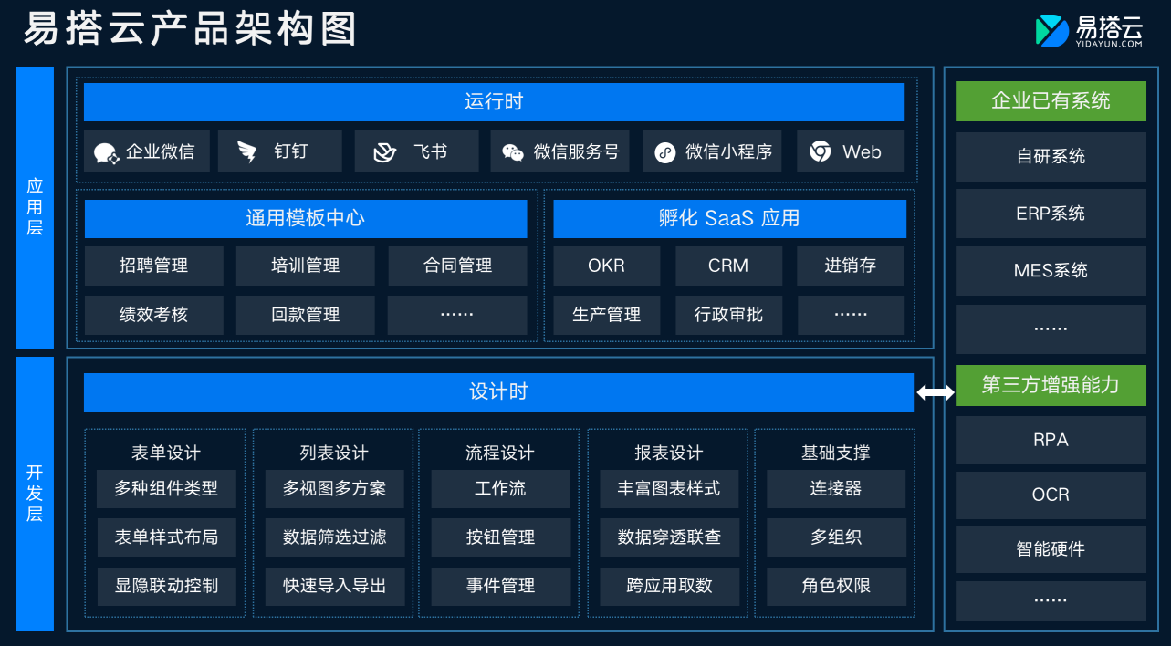

2. 产品特性
教育机构级应用：能够满足逻辑、表现形式复杂度较高的业务场景，满足教育机构对数据安全性和稳定性的高诉求。
零代码：通过可视化配置，无需代码可实现满足大部分业务场景，少量复杂场景可通过插件、代码块等方式扩展支持。
数据集成：可视化地与教育机构已有的系统（OA、CRM、ERP等）、上下游系统（采购订单、销售订单等）、第三方服务（电子签证、扫码、OCR等）快速集成。
AI驱动：借助人工智能和机器学习的强大力量，提供可快速并自动满足客户需求的体验。
高性能：具备支撑高性能、高并发、高可用的技术架构和高可靠性技术平台。

3. 产品价值
降低开发门槛：让不懂编程的业务人员也可直接搭建功能，减少需求沟通成本，同时可快速验证试错，及时响应市场变化。
提高开发效率和质量：通过组件化、模块化的抽象，提高开发复用，避免重复造轮。
打破信息孤岛：结合数据、流程、自动化等方式，可视化连接教育机构内外部的不同系统，形成业务闭环。

二、快速入门

1. 登录注册

1.1. 功能简介
注册是使用系统的第一步。

1.2. 验证码登录/注册
1、通过易搭云官网默认进入验证码登录/注册界面，输入手机号或邮箱，点击获取验证码时，系统会判断输入的账号是否注册过易搭云系统。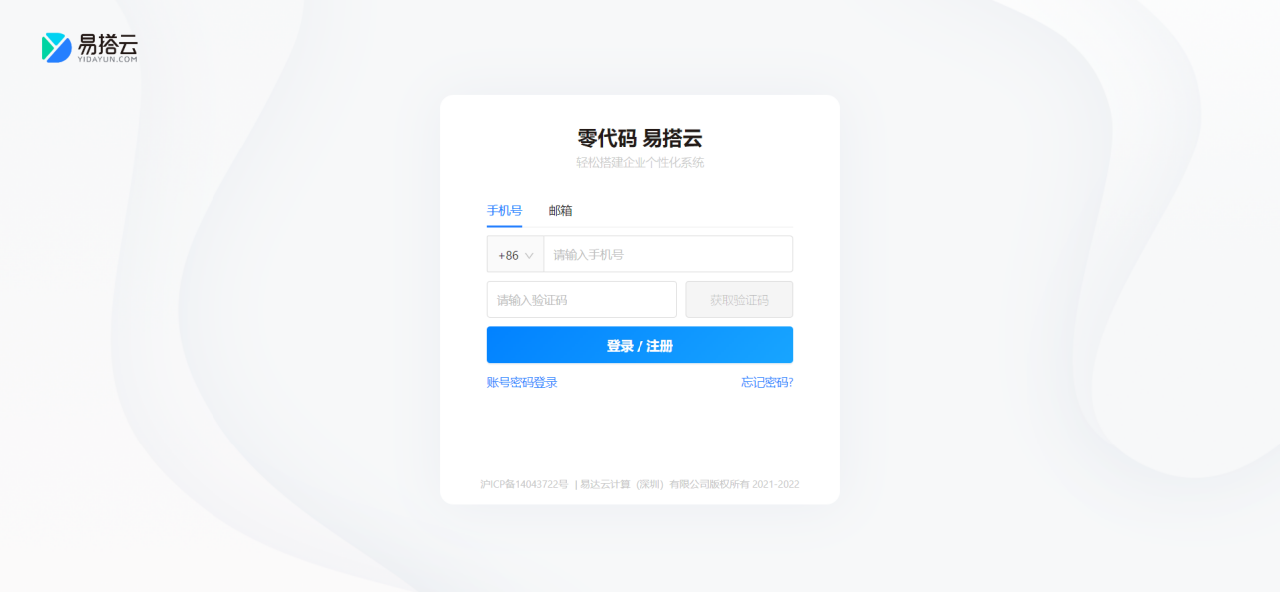
2、如未注册过易搭云系统，则需设置姓名和密码填写完整的注册信息后才能进入易搭云系统。
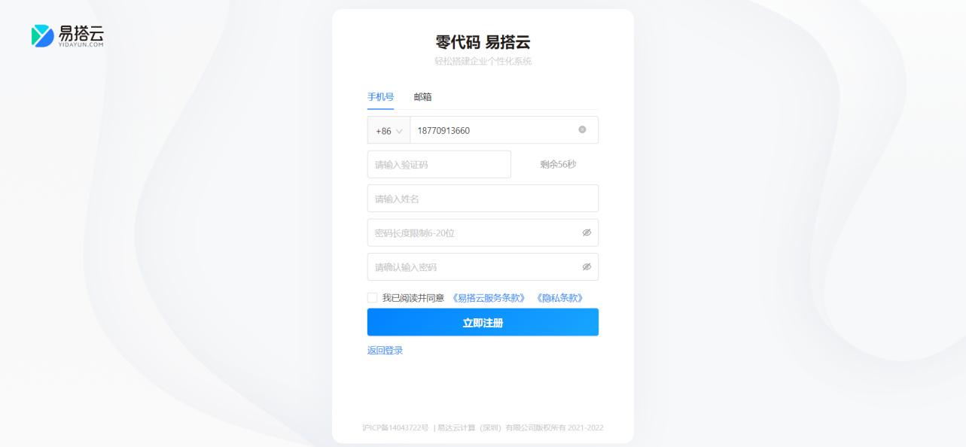

3、注册成功后，进入工作区列表界面，如果有待加入的工作区，点击“接受”即可进入对应的工作区，如果没有则需创建工作区后方可使用。
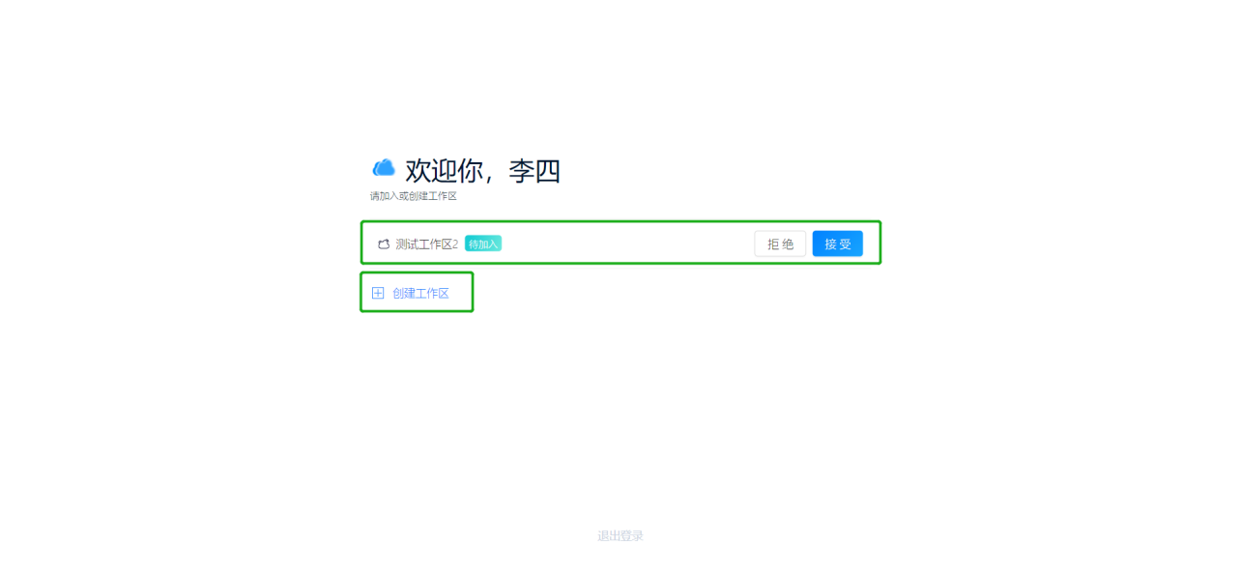

4、如果是已经注册了易搭云系统，则登录成功，进入上次退出的工作区。

1.3. 账号密码登录
1、如手机或邮箱暂时无法接收验证码，可通过输入账号密码的方式登录。在“验证码登录/注册”的界面左下角点击“账号密码登录”即可进入对应的界面。
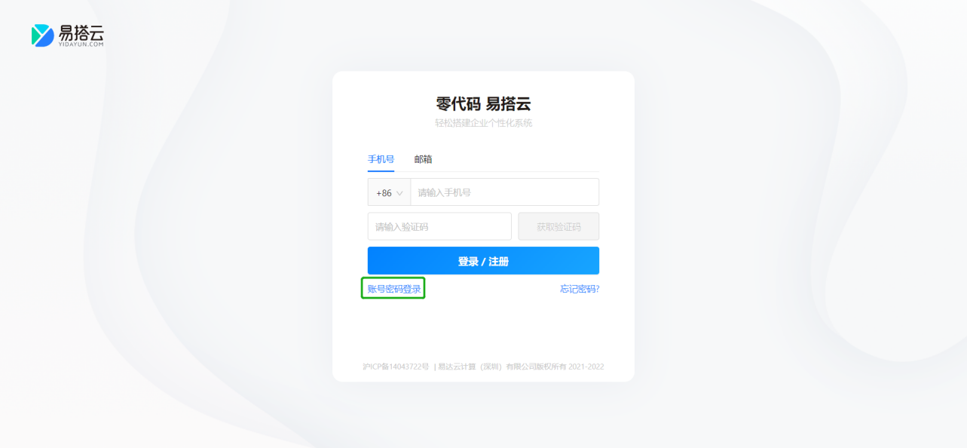

2、切换到账号密码登录界面后，输入对应的手机号或邮箱以及密码后即可登录成功，登录成功后系统默认进入上次退出的工作区。
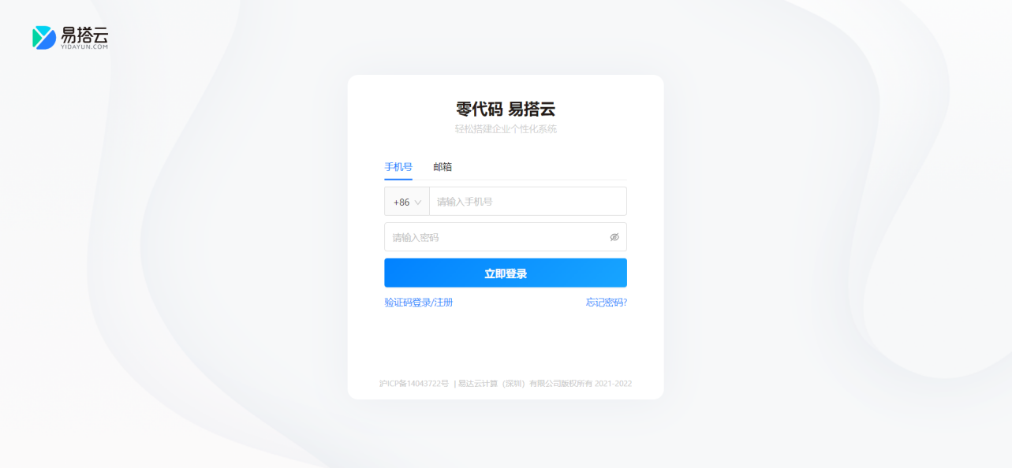

1.4. 链接邀请登录注册
1、在【教师管理】中邀请教师后，教师点击邀请链接时，系统会判断该教师是否注册了易搭云系统， 如未注册易搭云系统，点击链接时会跳转到注册界面，注册成功后方可加入邀请的工作区。
2、通过协作邀请链接进入注册界面时，界面会显示谁邀请加入什么工作区，同时会将注册账号锁定。
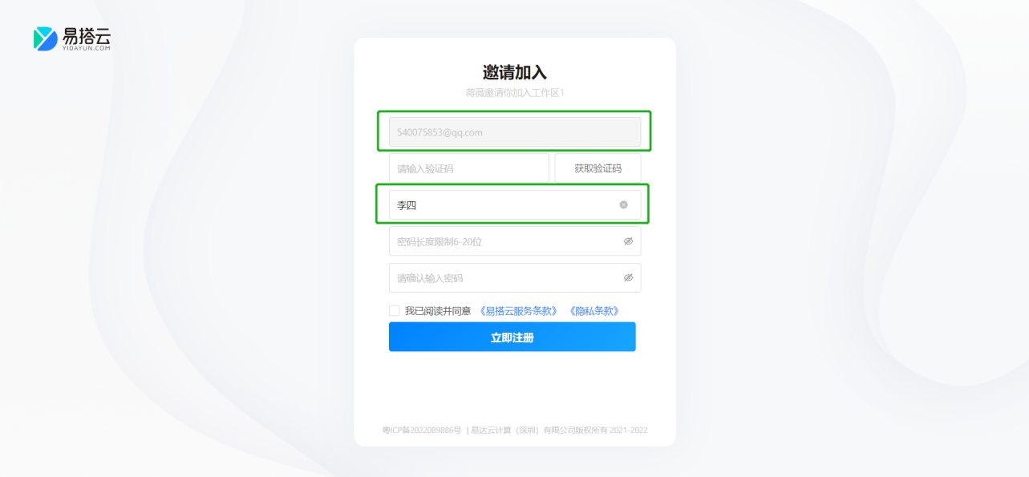

3、如已经注册易搭云系统，点击链接时会跳转到登录界面，界面会显示谁邀请加入什么工作区，同时会将登录账号锁定，只需输入密码就可登录；登录成功后默认进入被邀请的工作区。
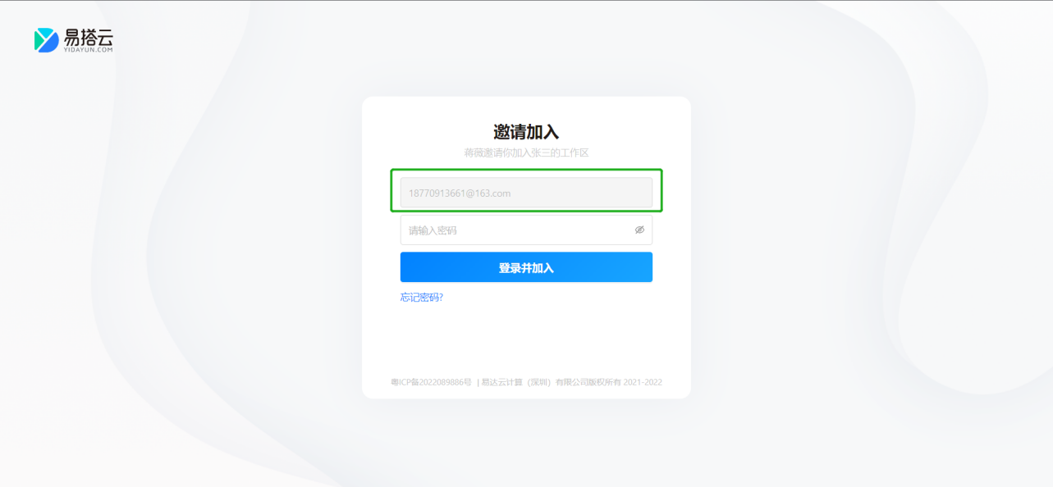

2. 术语表
术语表可帮助你了解易搭云系统中涉及到的一些词汇或概念，方便你更快地掌握和使用产品。

2.1.工作区相关
概念 | 含义
工作区 | 工作区可以是一个团队、教育机构、组织的协作空间，也可以是个人使用的私密空间。
应用 | 应用一般是由多个表单、流程、报表组成的，可独立安装使用，满足某些业务场景的功能组合。 比如一个进销存应用会包含销售订单、采购订单、出入库明细表等。
功能 | 应用里的一个表单、一个报表或一个自定义页面，都属于功能。 比如进销存应用中的销售订单、采购订单、出入库明细表都是功能。
通讯录 | 通讯录是一个教育机构架构的管理工具，包含教师管理和组织架构。 你可以在教师管理中邀请新教师加入使用，停用离职教师账号。在组织架构中定义部门的从属关系。

2.2.表单相关
概念 | 含义
表单 | 表单由若干字段组成的，用于数据填写和记录的工具。

三、创建应用

1. 简介

1.1. 功能简介
一个应用可由表单、流程、报表组成。不同的应用间可以相互关联，构成一个业务管理系统。

1.2. 应用场景
- 在应用中创建表单，可以实现数据收集、协作的功能。
- 创建流程，可以实现流程审批功能。
- 创建报表，可以实现数据分析、处理以及结果展示功能。
易搭云提供 2 种创建应用方式，分别是：
- 从空白应用创建
- 从模板应用创建

2. 创建方式

2.1. 从空白应用创建
路径：打开应用菜单 >> 点击【开始创建】 >> 选择「从空白应用创建」并填写应用名称 >> 选择【创建表单】。
1）开始创建
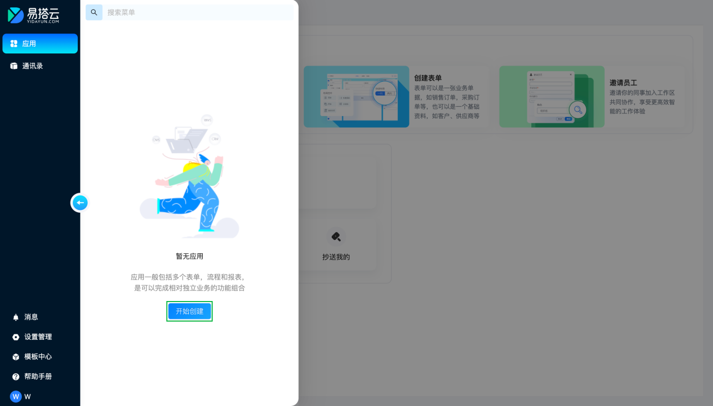

2）选择创建方式
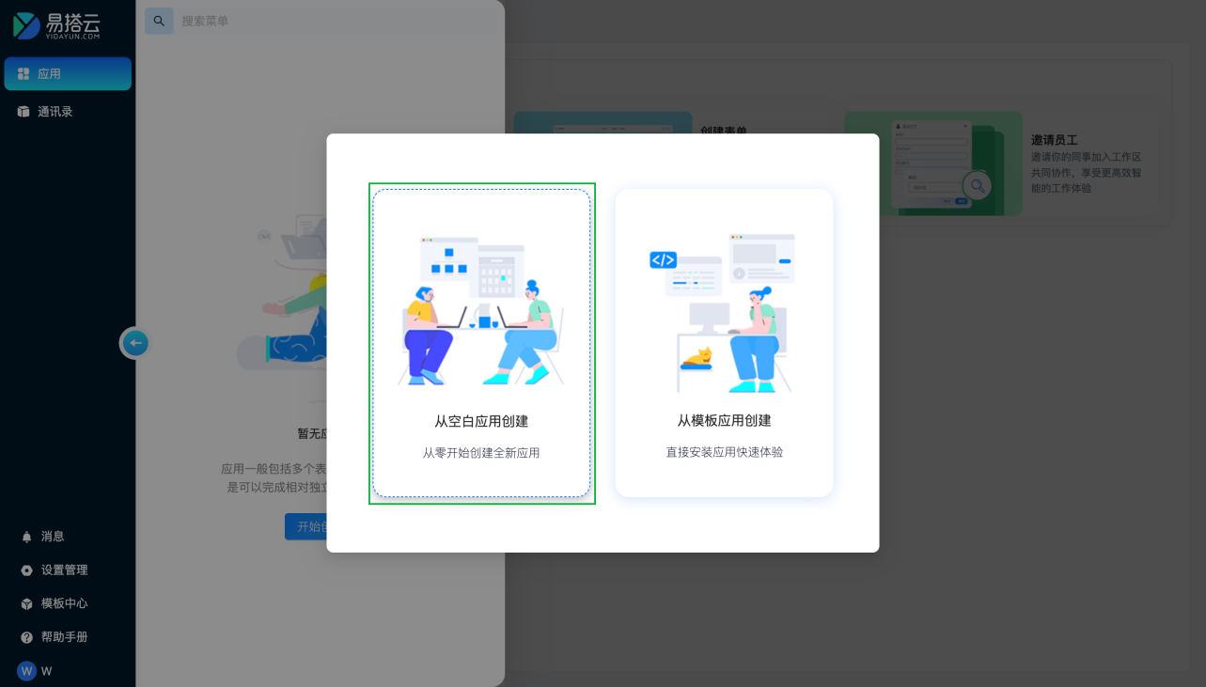

3）填写应用名称
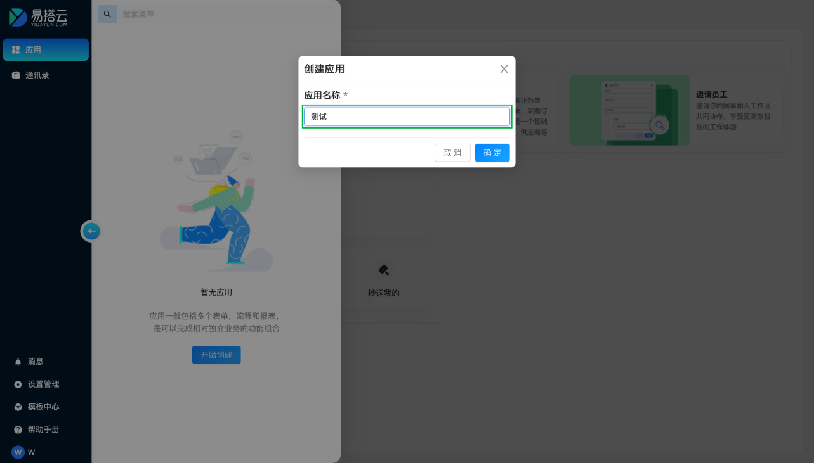

4）创建表单
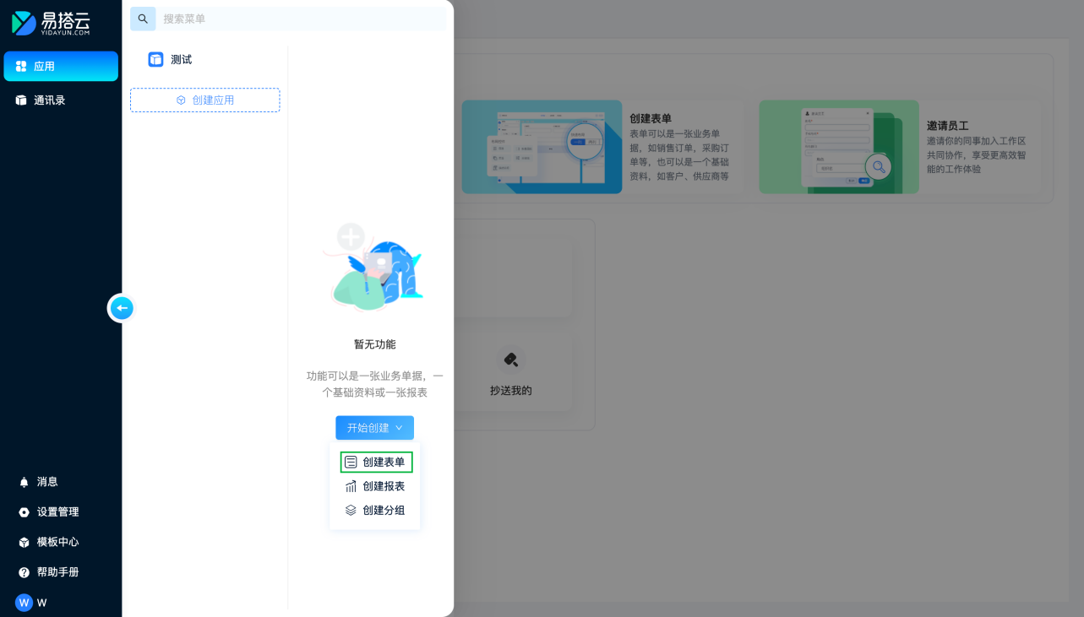

2.2. 从模板应用创建
选择「从模板应用创建」或者在左侧导航栏中点击「模板中心」，进入模版中心，按需一键安装由官方提供的应用模板或表单模版，你可以对安装后的应用进行调整，让它更符合你的实际业务场景。
路径：开始页面 >> 模板中心 >> 选择模板 >> 安装模板
1）进入模板中心
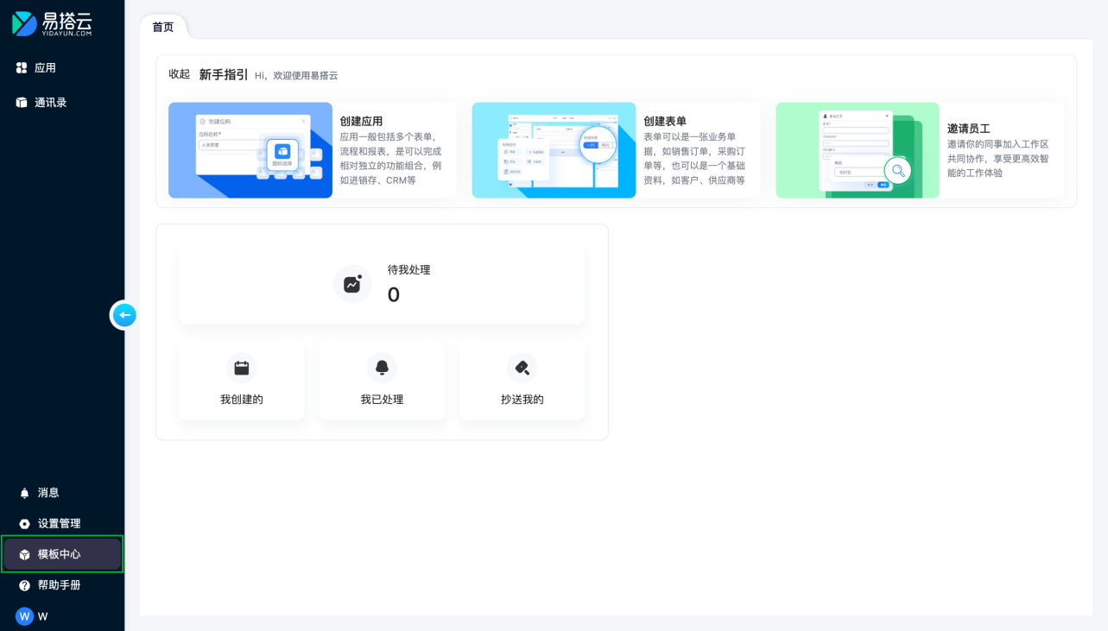

2）选择模板


3）安装模板
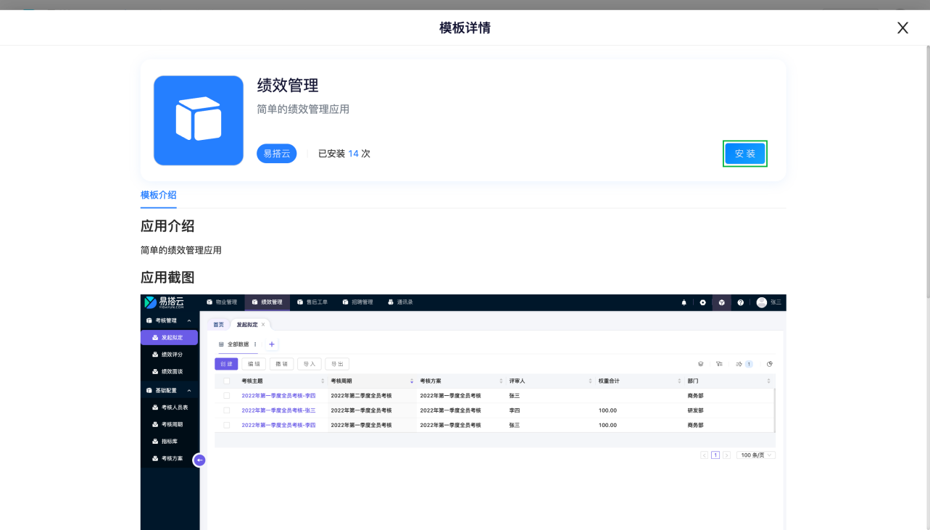

3. 应用设置
路径：设置管理 >> 后台管理 >> 应用管理 >> 应用列表
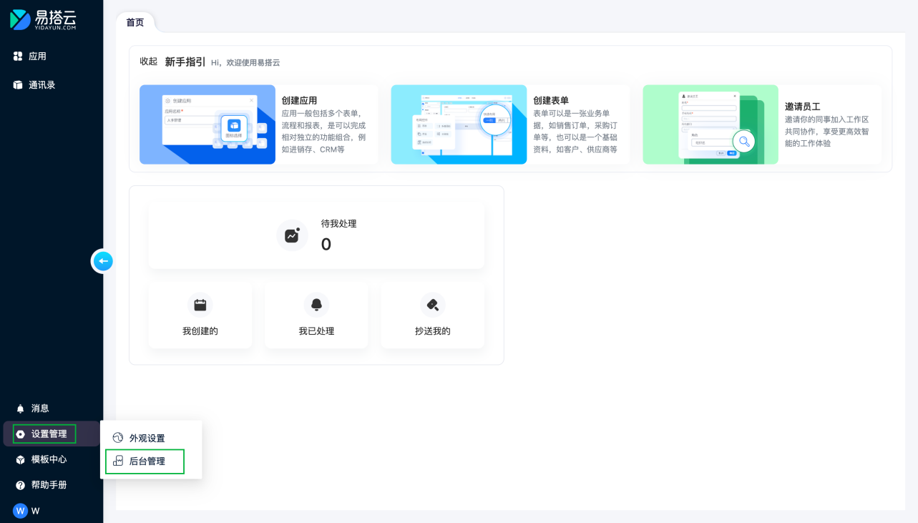

3.1. 修改
从【更多】的下拉列表中点击【修改】，支持修改应用名称。
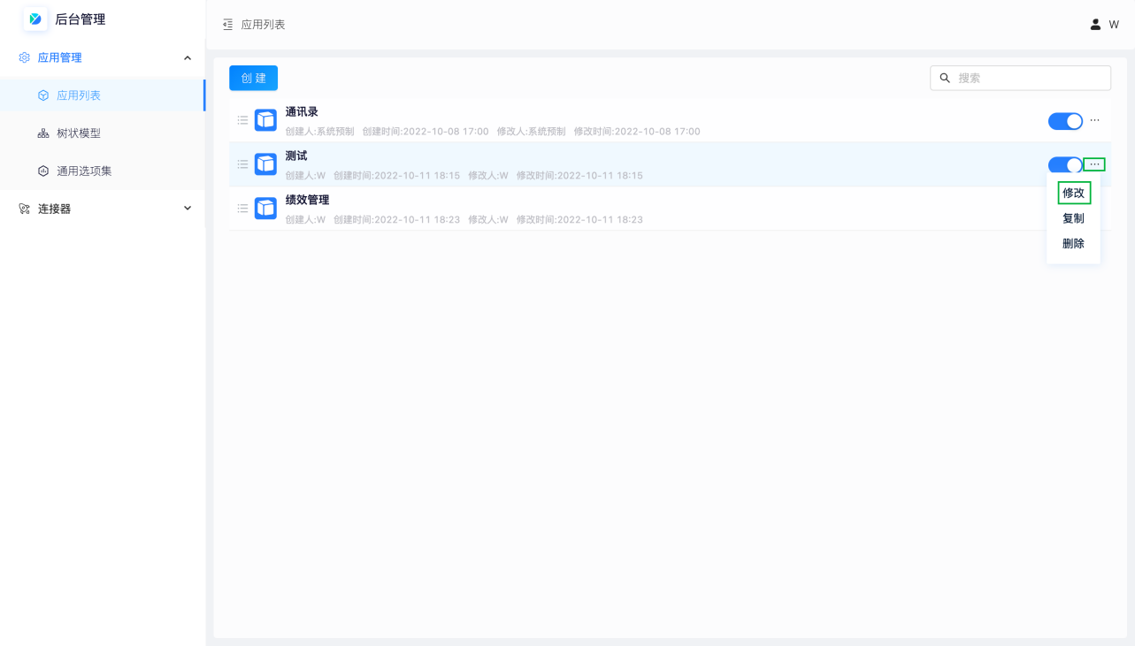

3.2. 复制
从【更多】的下拉列表中点击【复制】，可复制生成一个新的应用。一般用于生成应用副本，给其他子部门复用或测试。
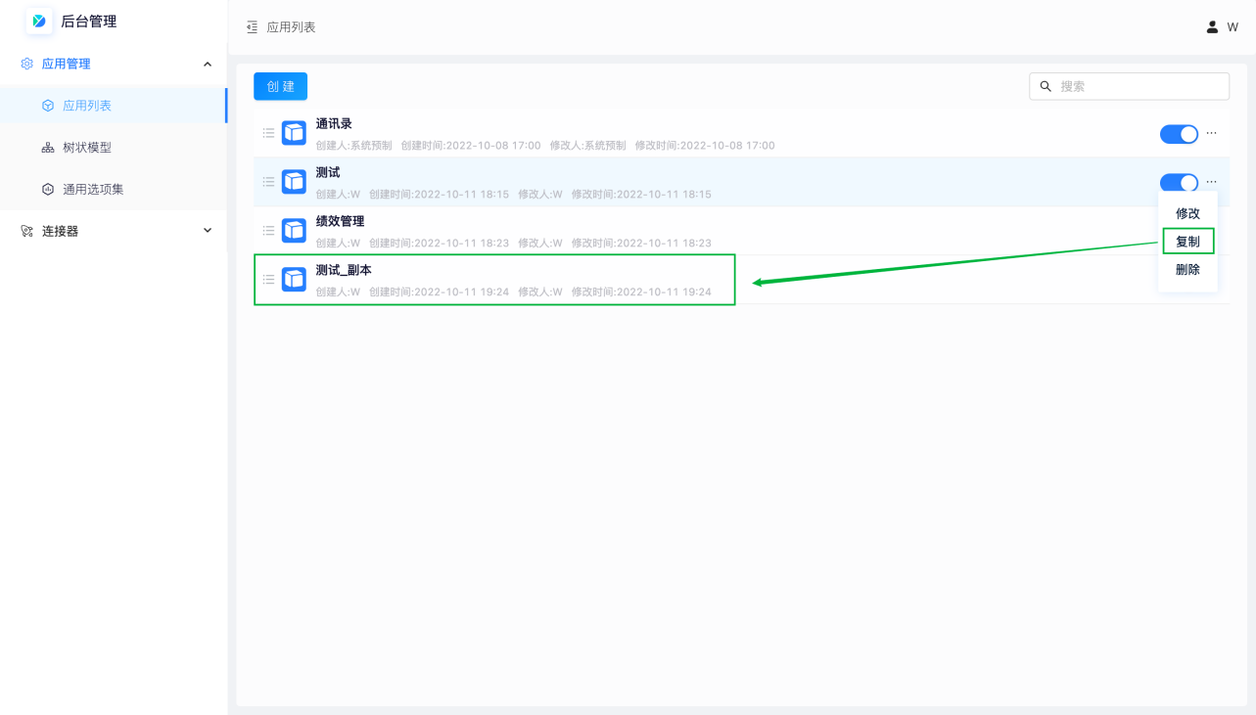

3.3. 删除
- 系统管理员和应用的拥有者可以删除应用。
- 删除时需要输入“应用名称”进行二次确认，确认通过后才允许删除，目的是为了防止误删、恶意删除。
- 删除应用后无法恢复，注意谨慎操作。
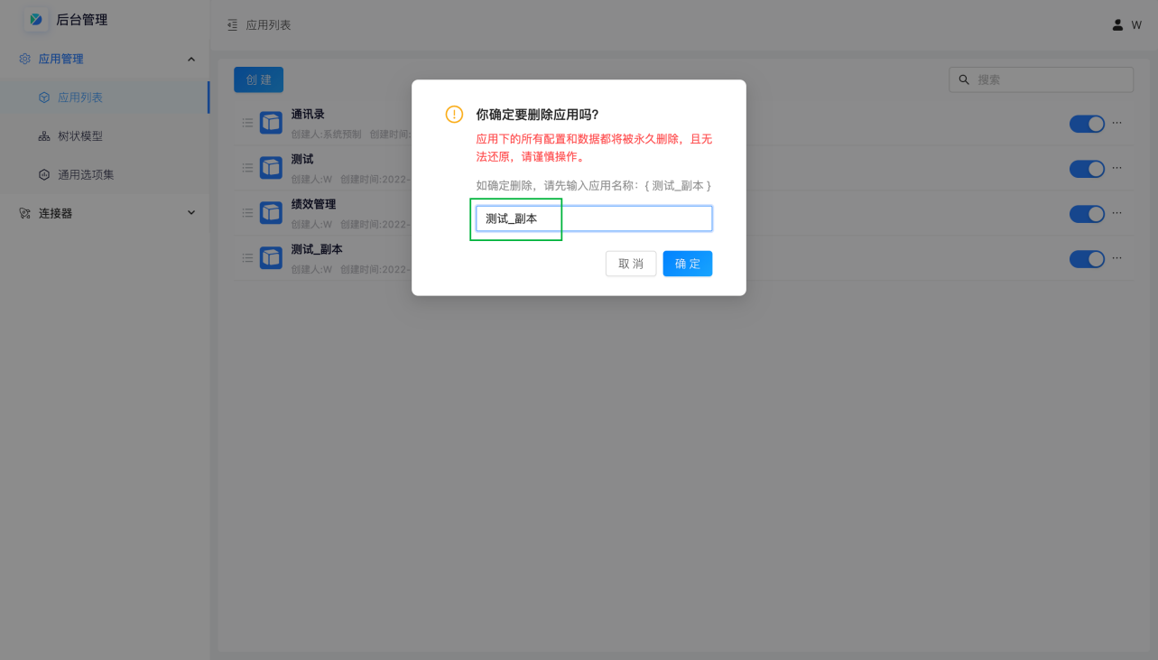

3.4. 隐藏应用
隐藏应用后，所有用户在工作台的应用菜单中都无法再看到此应用。
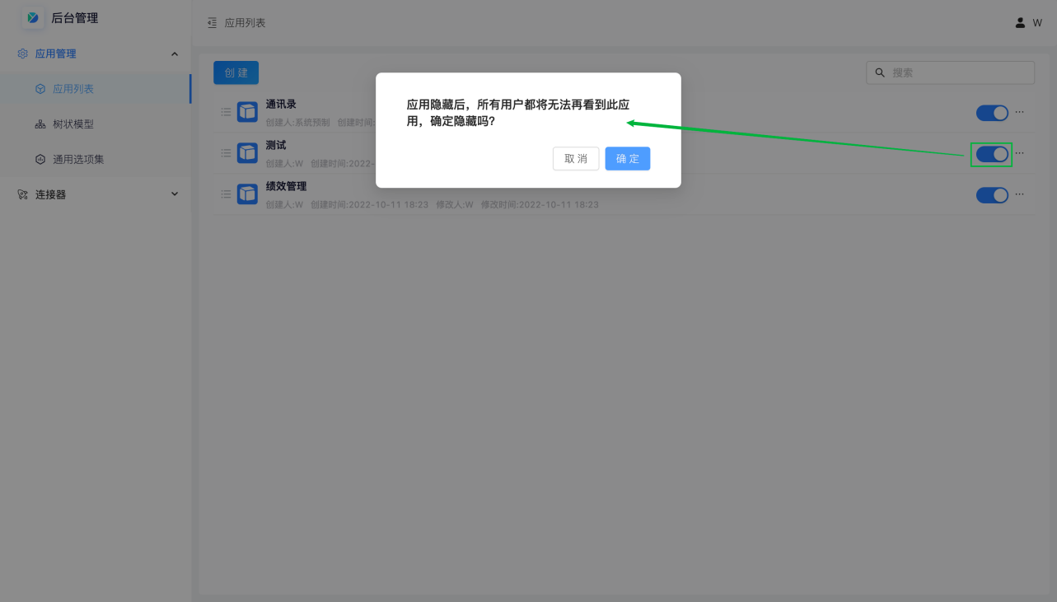

四、表单设计

1. 创建表单

1.1. 简介
1）表单是业务数据的收集工具，也是展开业务协作的基础。
2）创建表单后可通过表单设计添加表单字段，易搭云提供了「输入组件」「高级组件」「布局组件」3 大类组件，满足你在不同业务场景下的数据收集需求。同时，为了是表单功能满足用户更多的使用场景，易搭云还为表单提供了列表设计、业务逻辑等高阶功能。
3）在易搭云中，有2种表单类型：
- 业务单据：可以收集业务进展中的所有数据，也可以体现业务流程的过程，如：业务订单、出入库单等。
- 基础资料：指的是为后续做业务、流程而准备的基本信息，如教师、商品、客户、供应商等。
业务单据和基础资料最大的区别在于，基础资料比业务单据多了“name”这个字段。业务单据被其他地方关联时默认显示的是“number”，而基础资料默认显示的是“name”。
4）创建基础资料类型表单可以选择是否开启树形模型，开启后表单设计中自动生成一个「上级分组」字段并关联了当前表单，例如建立物料分组资料，可以指定上级分组，最终按树形来展示层级关系。
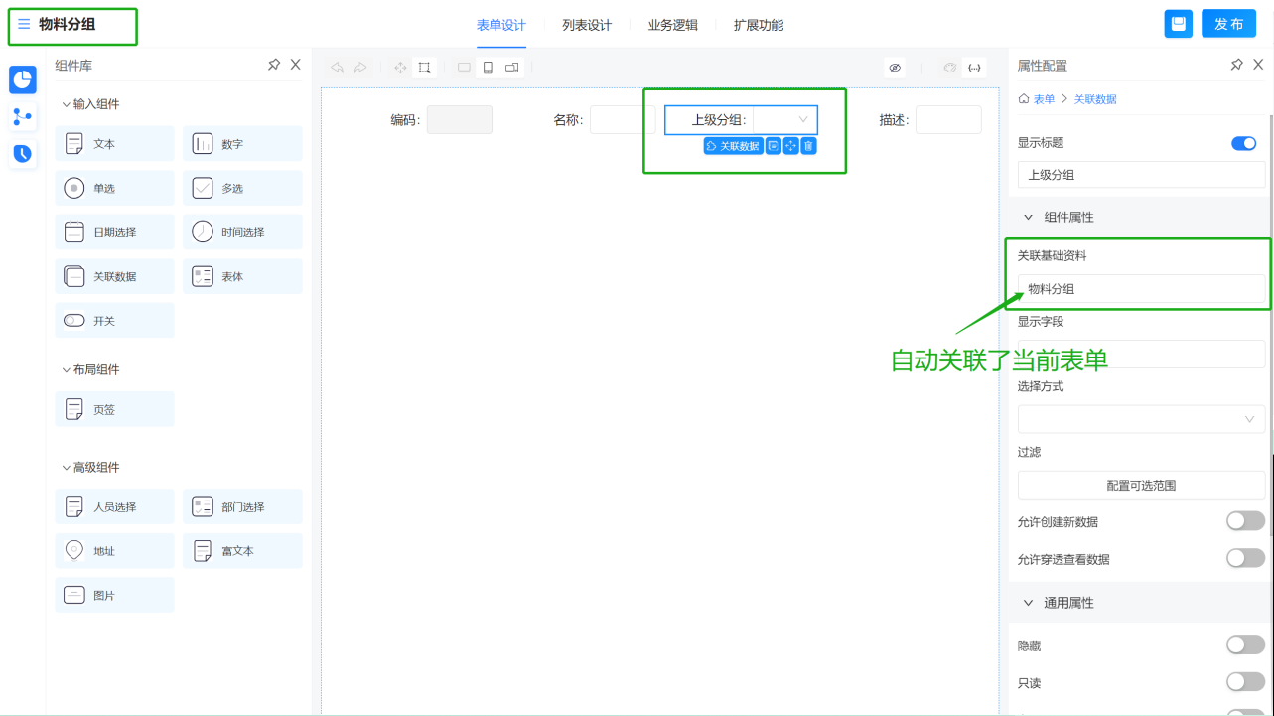

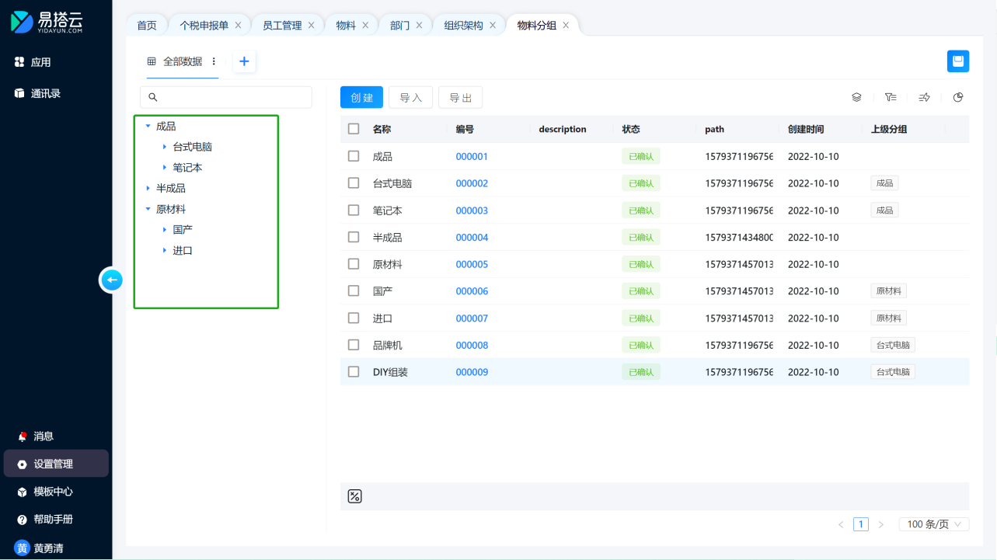

1.2. 表单分组
当应用下的表单数量变多时，你可以创建分组来分类管理表单。例如，「进销存」应用中，有销售业务的表单，采购业务的表单，库存业务的表单。可以建立 3 个分组：销售业务，采购业务，库存业务。
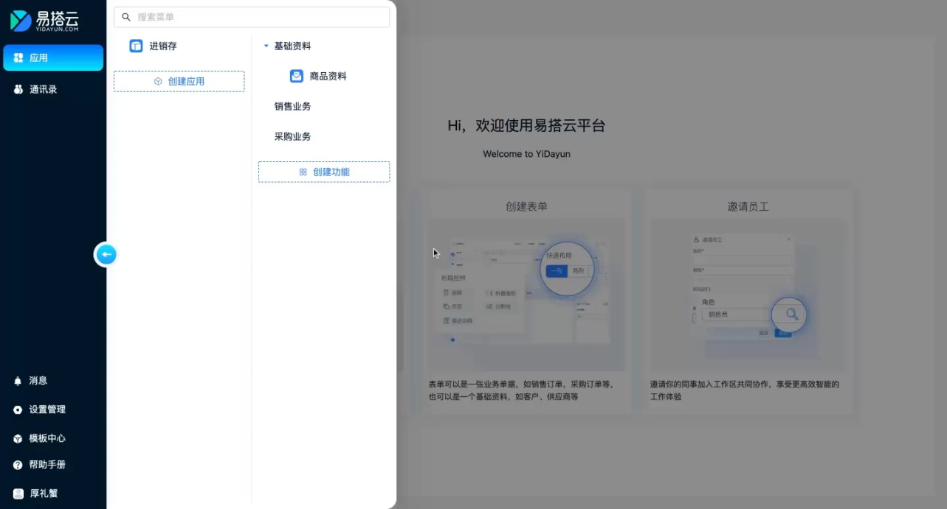

1.3. 表单创建方式
易搭云平台支持2种表单创建方式：「从空白表单创建」和「从模板创建表单」。

1.3.1. 从空白表单创建
即创建一张空白的表单，根据自己的需要添加字段、设置字段属性以及表单属性。
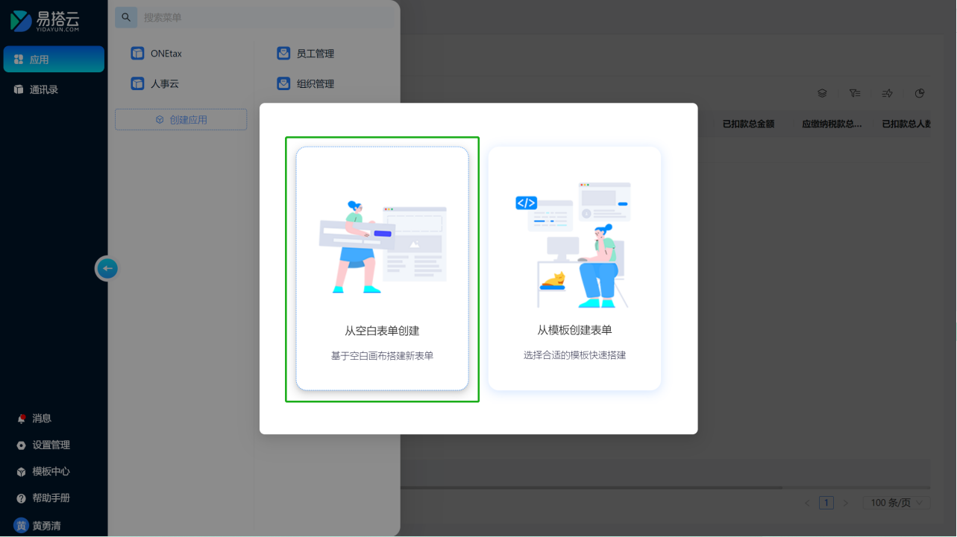

1.3.2. 从模板创建表单
即可以从表单模板市场选择相关的表单模板进行复制生成。
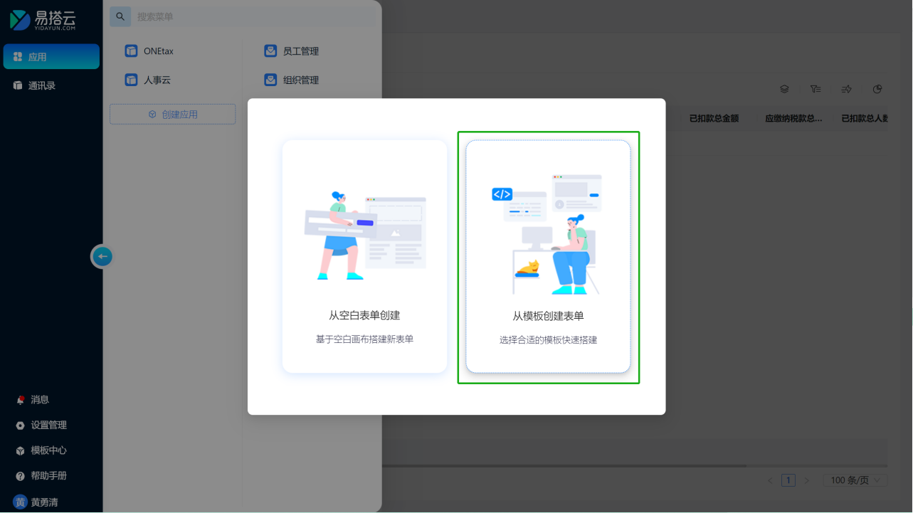

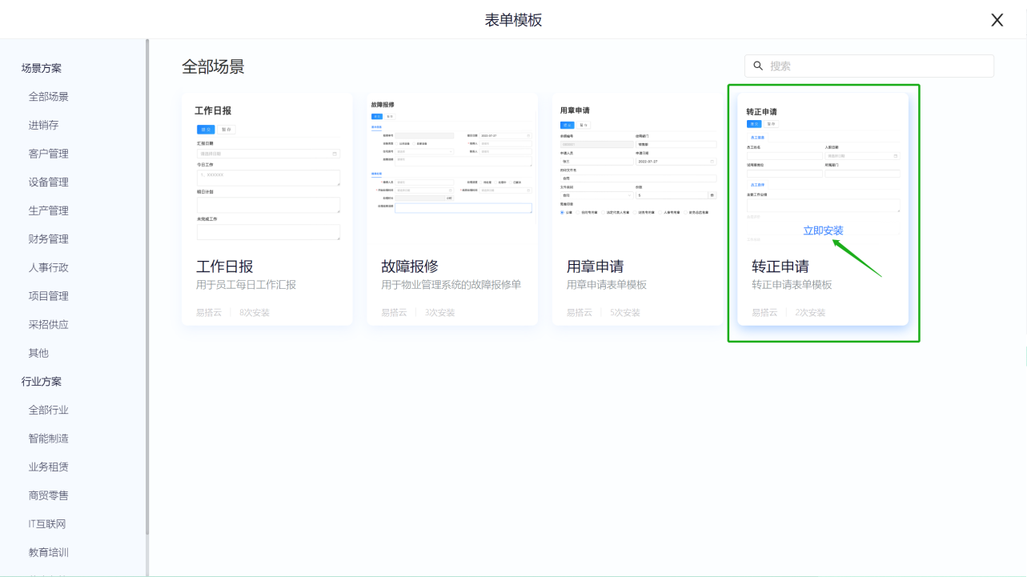

1.4. 修改表单基本信息
通过功能菜单右侧点开更多可以修改表单信息，可以对「表单名称」、「所属应用」、「所属分组」分别进行修改，另外对于基础资料类型的表单一旦创建自后「树形模型」标识则不可再进行更改。
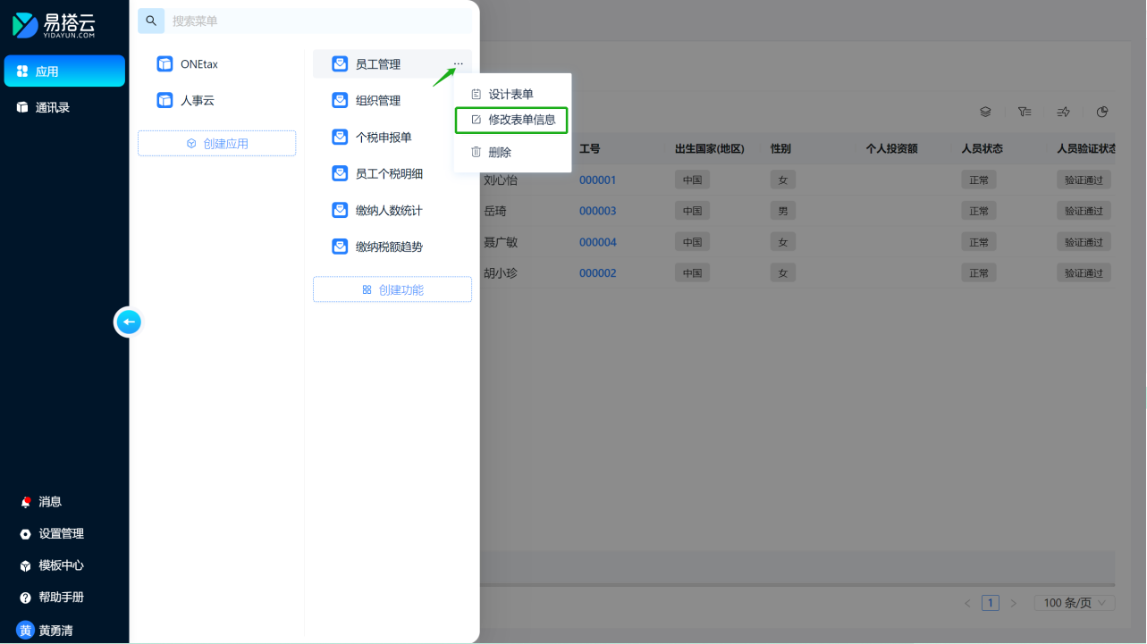

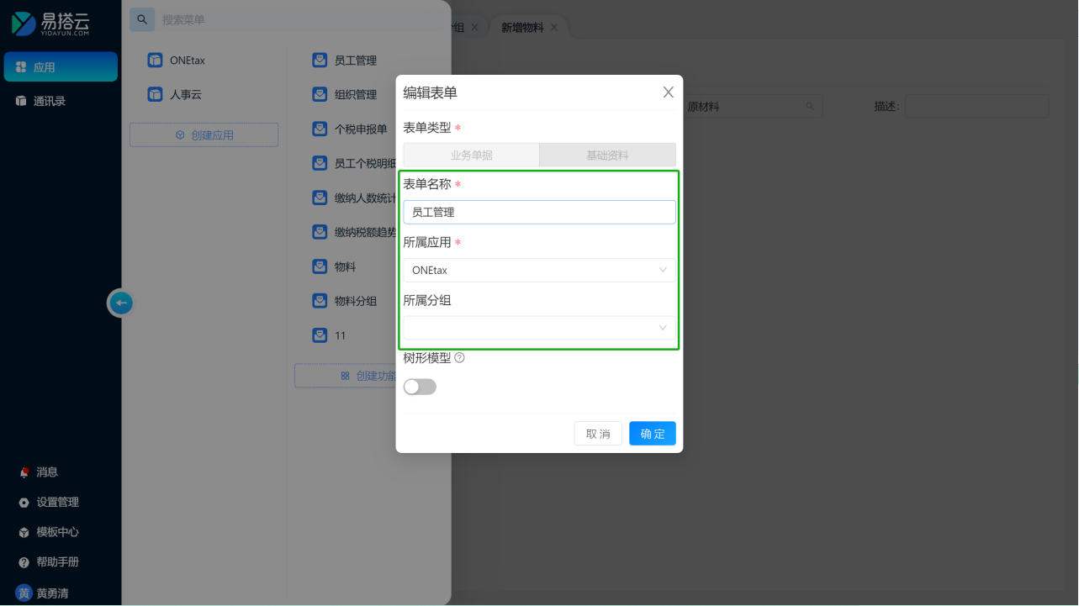

1.5. 删除表单
通过功能菜单右侧点开更多可以对表单进行删除操作，删除后将同时删除表单所有配置和产生的数据，且无法还原，如果表单被其他表单关联，关联表单一并会受到影响。
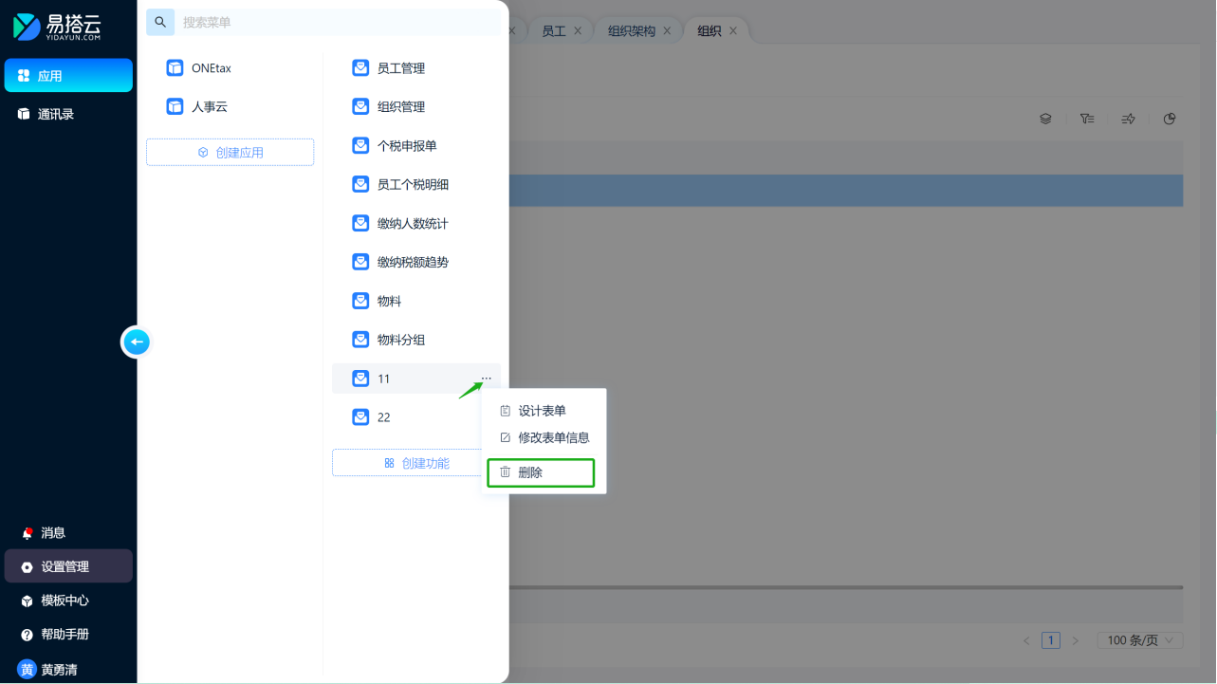

2. 表单属性

2.1. 简介
表单属性是对表单的整体布局进行设置的，表单属性的设置将对此表单上的所有字段组件生效，在表单设计区域单击空白处则显示表单的属性设置。
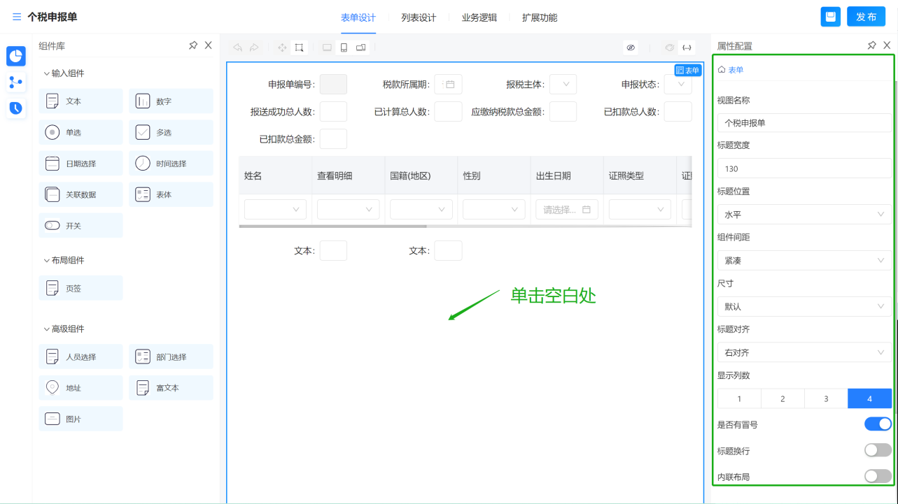

2.2. 表单属性的设置

2.2.1. 标题宽度
用于设置此表单内字段显示标题的展示宽度，根据字段名称的长短进行相应设置。
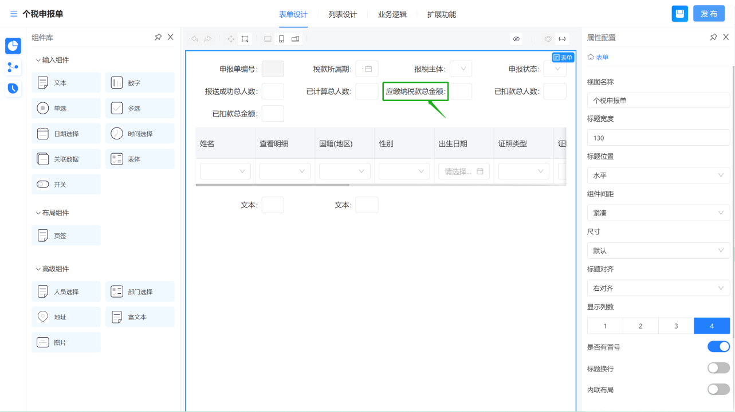

2.2.2. 标题位置
标题位置可选水平和垂直两种。
- 选择水平时，字段标题和输入框在同一行上，效果如下：
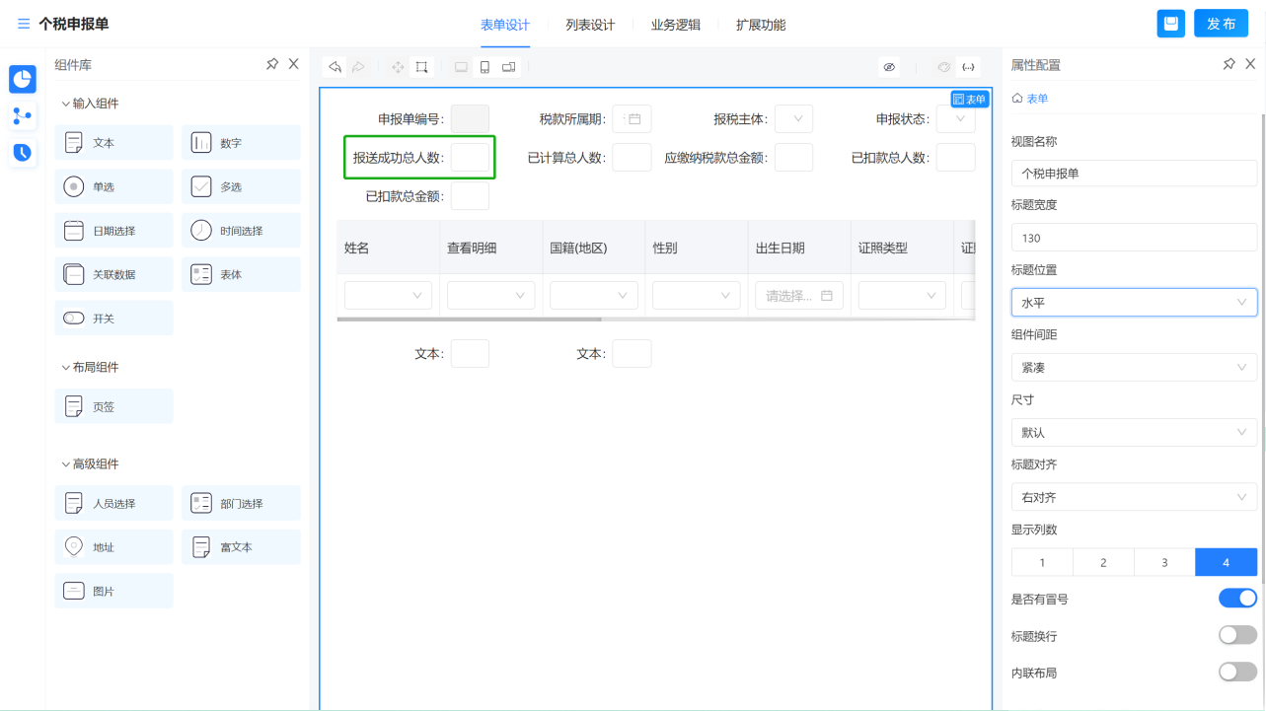

- 选择垂直时，字段标题和输入框呈上下分行显示，效果如下：
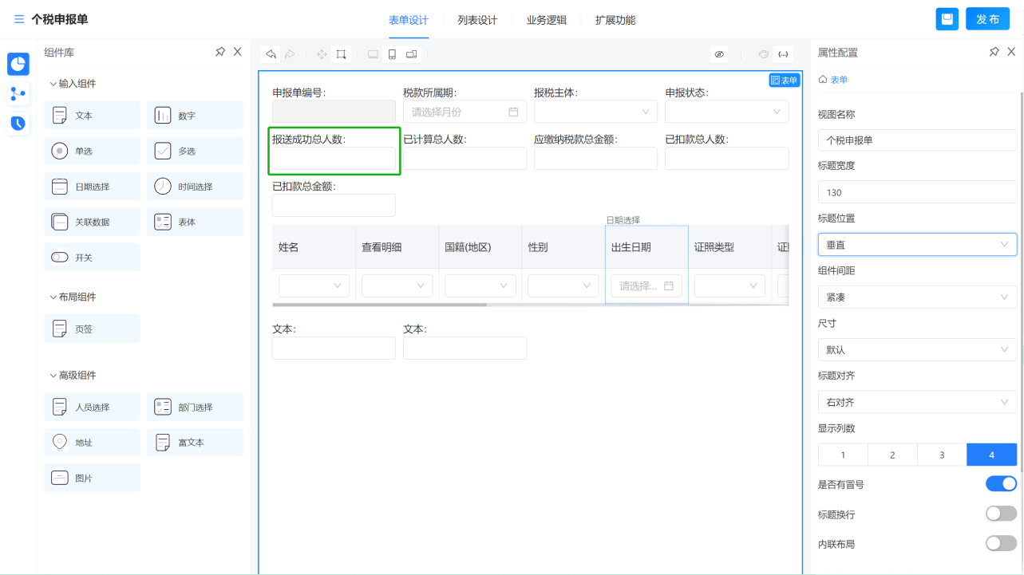

2.2.3. 组件间距
组件间距可选紧凑、宽松和无，用于控制组件行与行之间的间隔，目前选择无则默认是紧凑的样式，选择紧凑和宽松时区别如下：
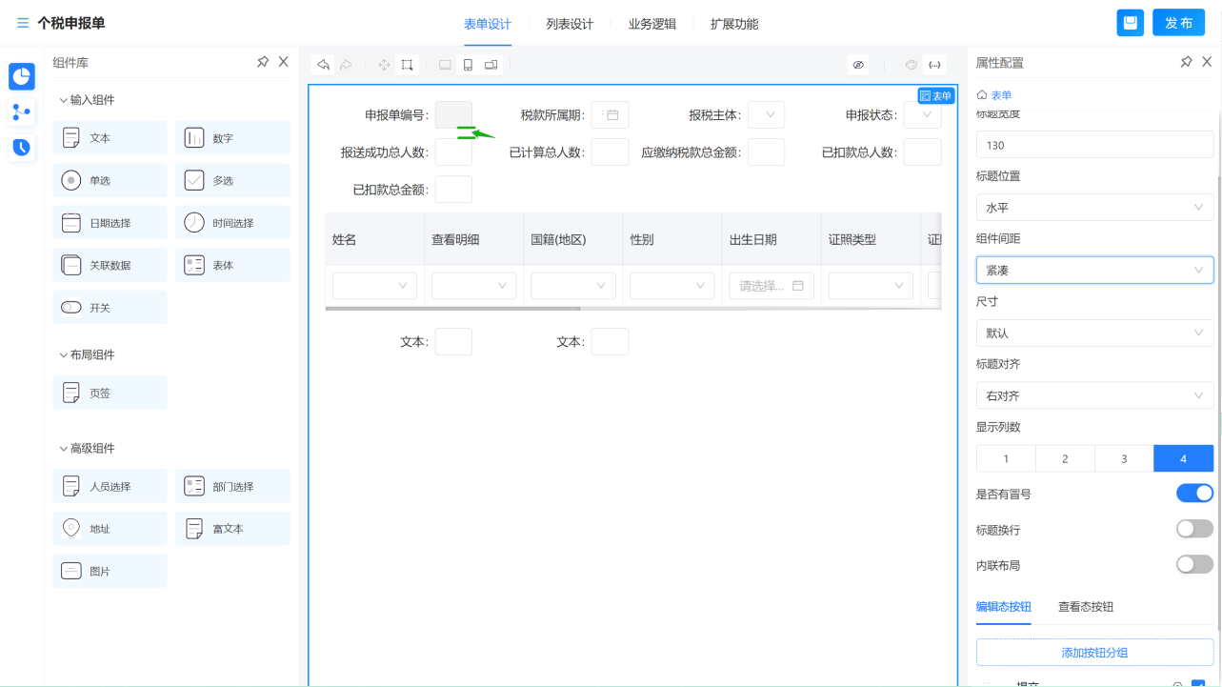
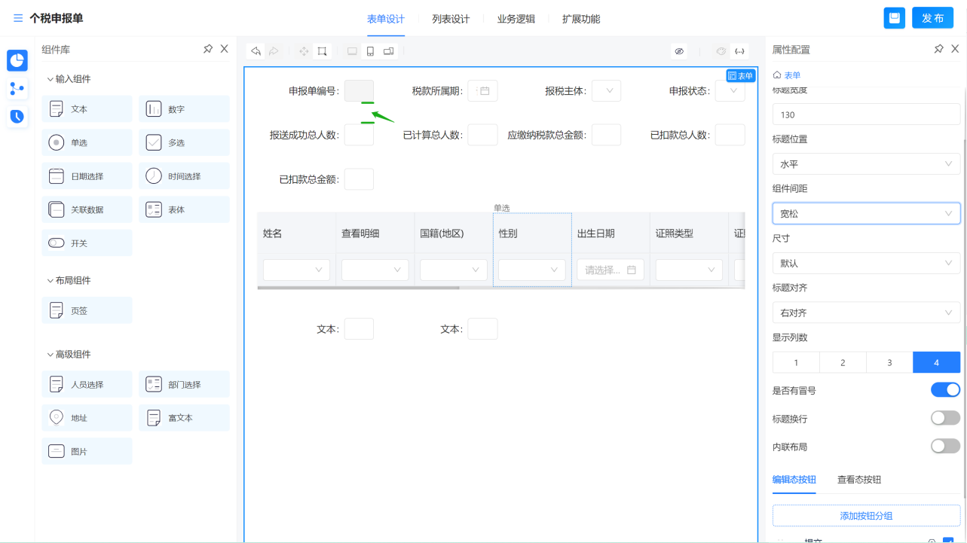

2.2.4. 尺寸
尺寸可选大、小和默认，用于控制组件标题及输入框整个组件的大小，选择不同尺寸时区别如下：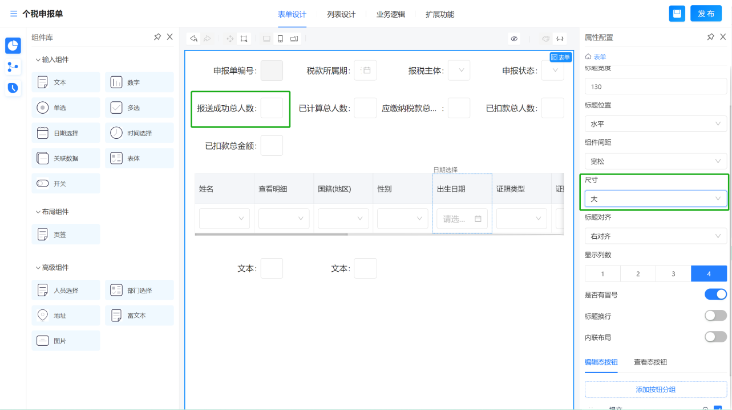
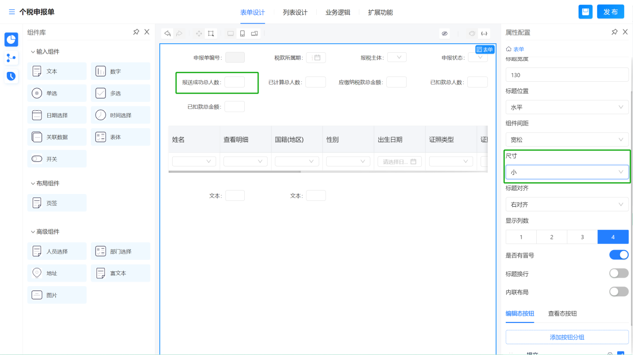

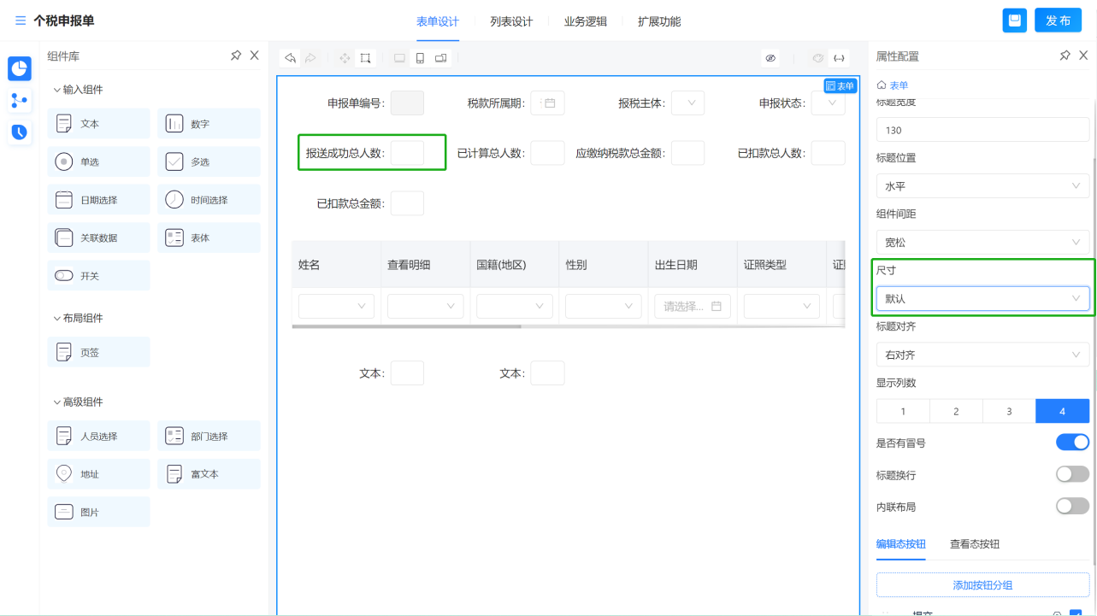

2.2.5. 标题对齐
标题对齐分为左对齐和右对齐，用于控制字段的标题是靠左还是靠右对齐，区别如下：
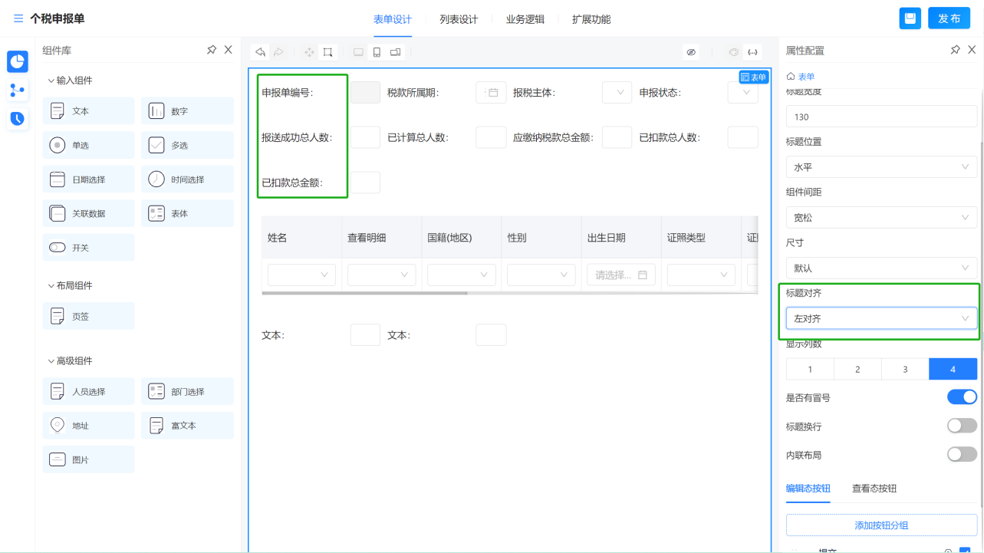

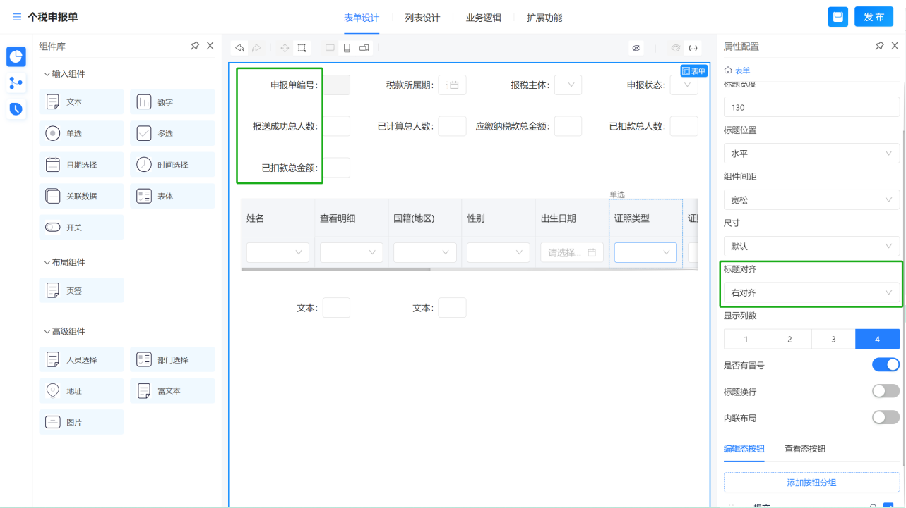

2.2.6. 显示列数
显示列数用于对表单内表头的字段组件进行快速布局，显示列数默认为4列，可切换选择1列、2列或3列，选择对应的列数时表单的字段则按每行显示对应列数自动进行排列，例如显示列数选择2列，则表单每行只显示两个字段，每个字段的宽度自动默认为1/2，显示如下：
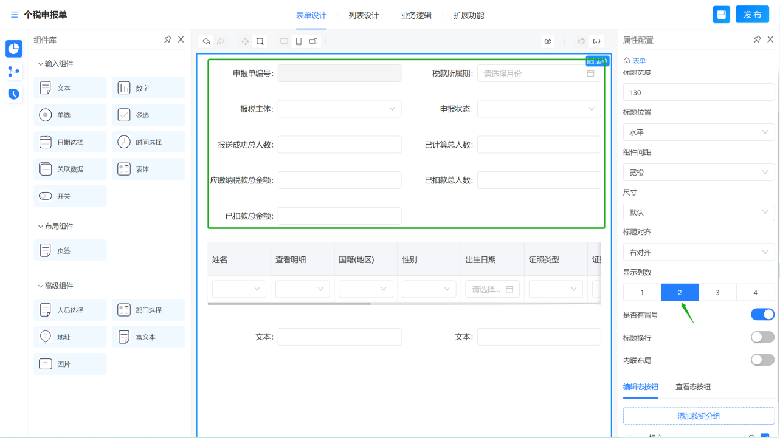

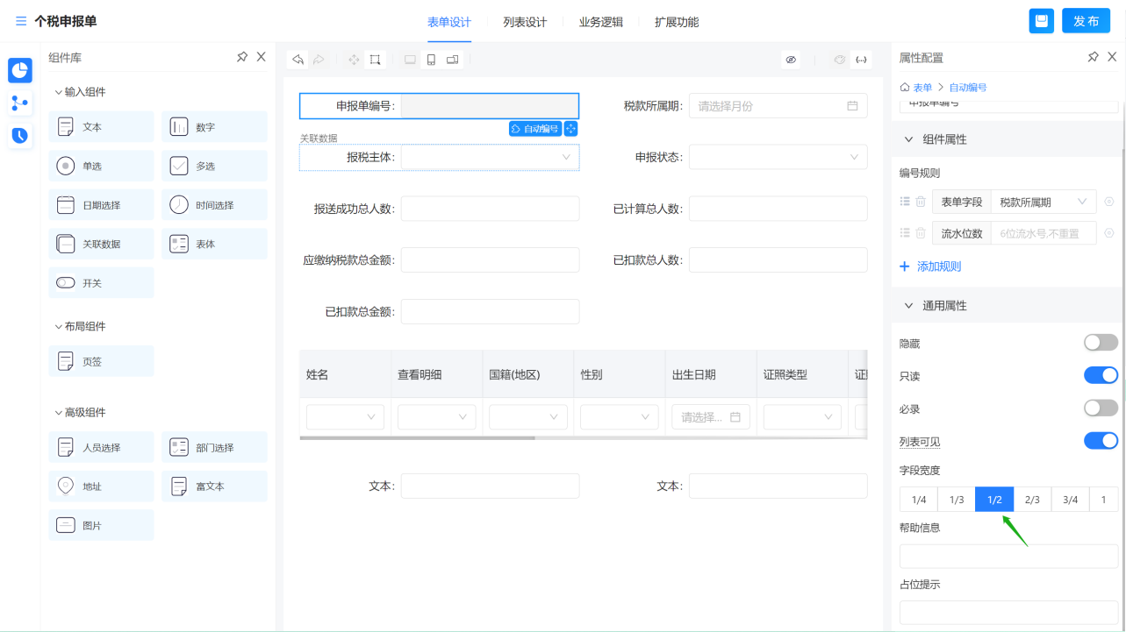

进行快速布局后仍可对每个字段的宽度再进行设置，效果如下：
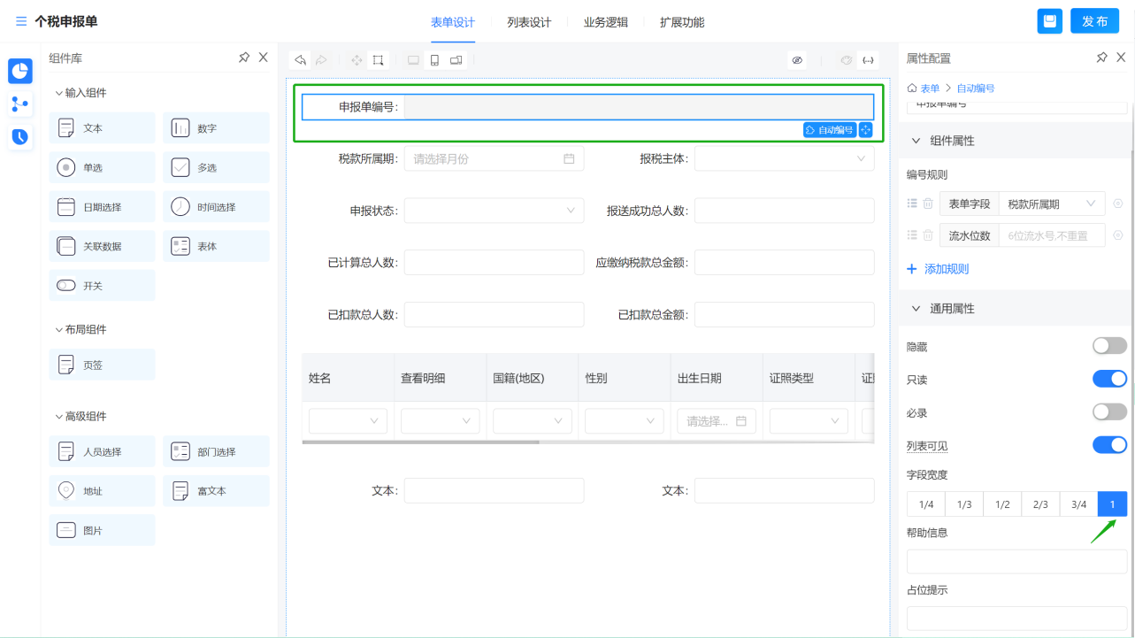

2.2.7. 是否有冒号
用于控制字段的标题之后是否显示冒号。
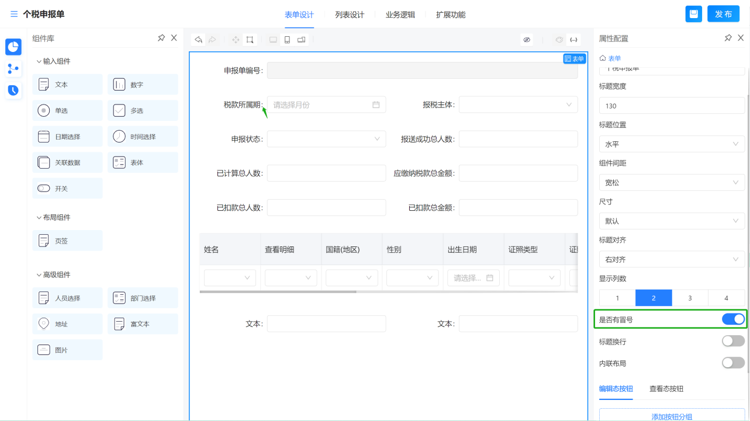

2.2.8. 标题换行
开启标题换行后，当字段的标题内容长度超过标题宽度的设置时，标题会换行显示，不开启标题换行的将省列显示超过的内容。
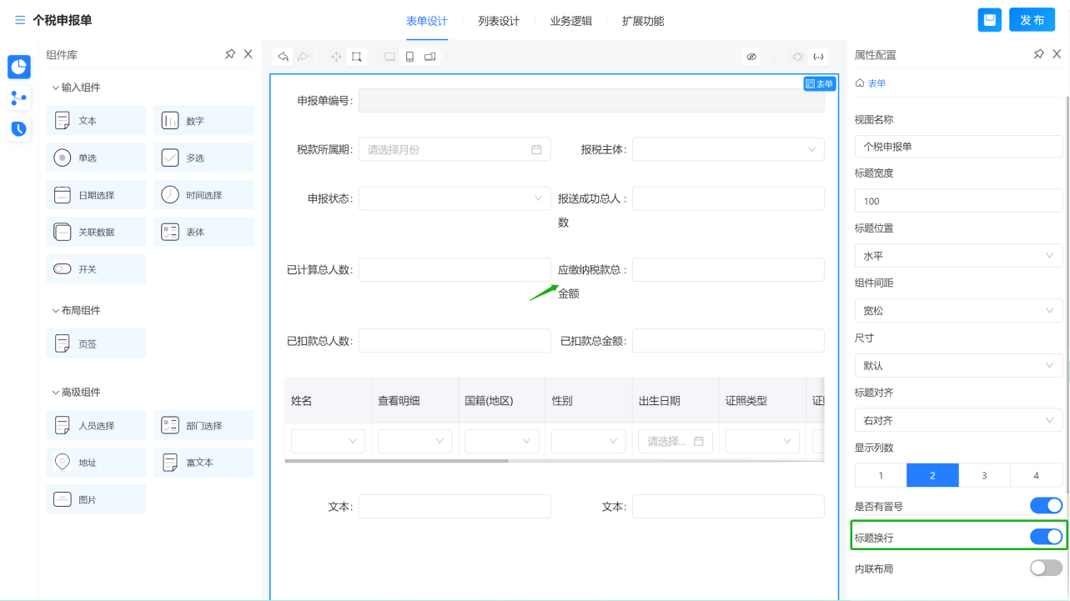

2.2.9. 内联布局
开启内联布局后字段标题与输入框显示在同一个组件框内，不开启内联布局则字段标题显示在输入框之外，区别如下：
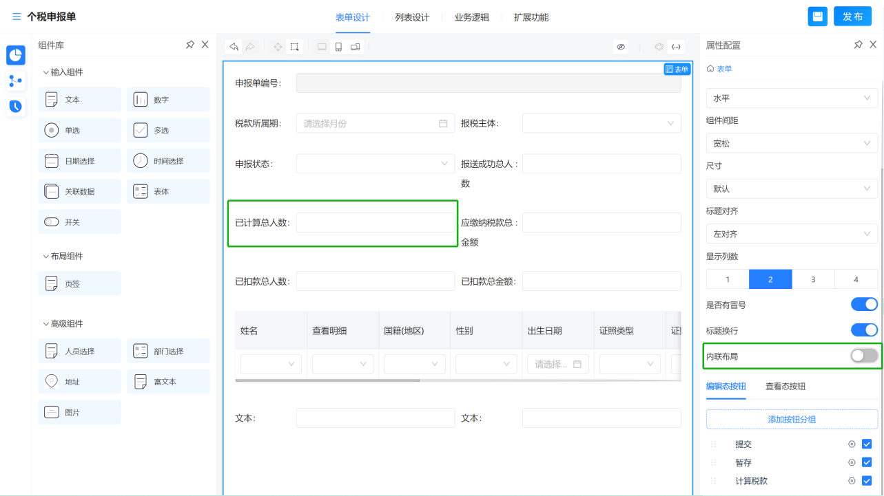

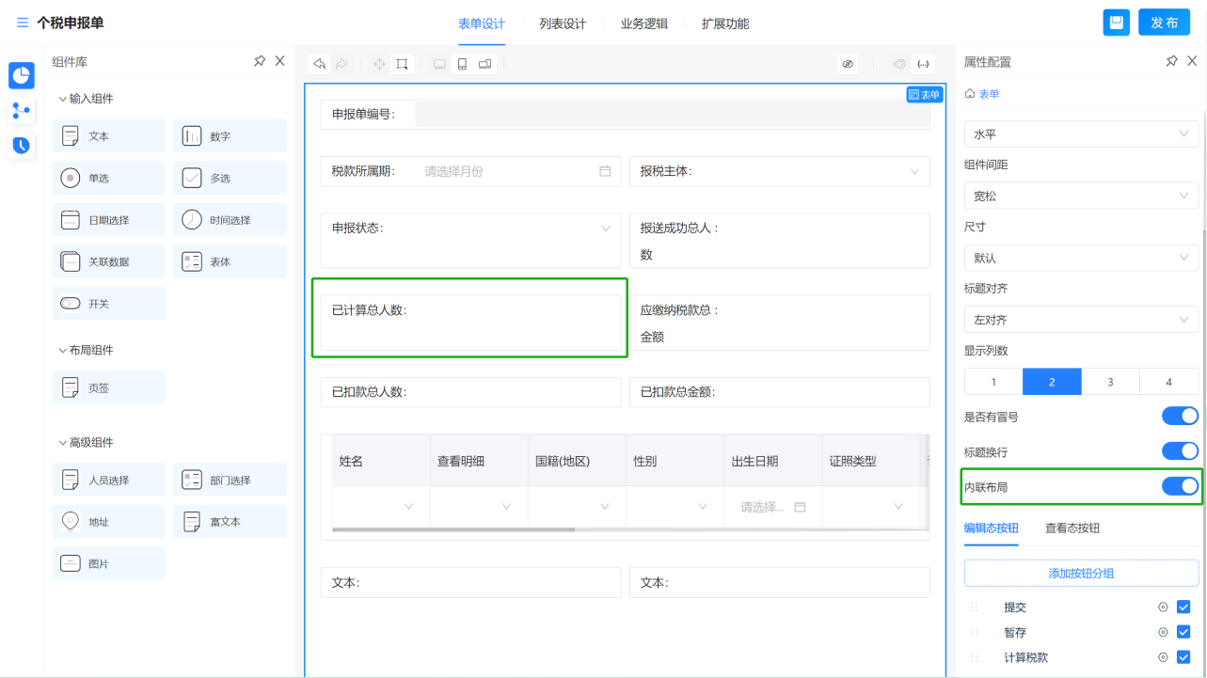

3. 表单组件

3.1. 简介

3.1.1. 功能简介
字段组件是制作表单必不可少的元素之一，也是收集数据的核心工具。在表单中合理使用不同类型的组件，可以让数据收集的格式更加规范，对于后续数据的流转和分析起到事半功倍的效果。

3.1.2. 组件类型
目前易搭云中有三类共15个类型字段组件供我们选择使用，第一类是“输入组件”，分别为文本、数字、单选、多选、日期选择、时间选择、关联数据、表体和开关；第二类是“布局组件”，主要有页签；第三类是“高级组件”，分别为人员选择、部门选择、地址、富文本和图片。选择合适的字段组件类型非常重要，关系到多表体、数据关联等功能是否可用，对表单设计、数据收集、数据分析都有很大的影响。
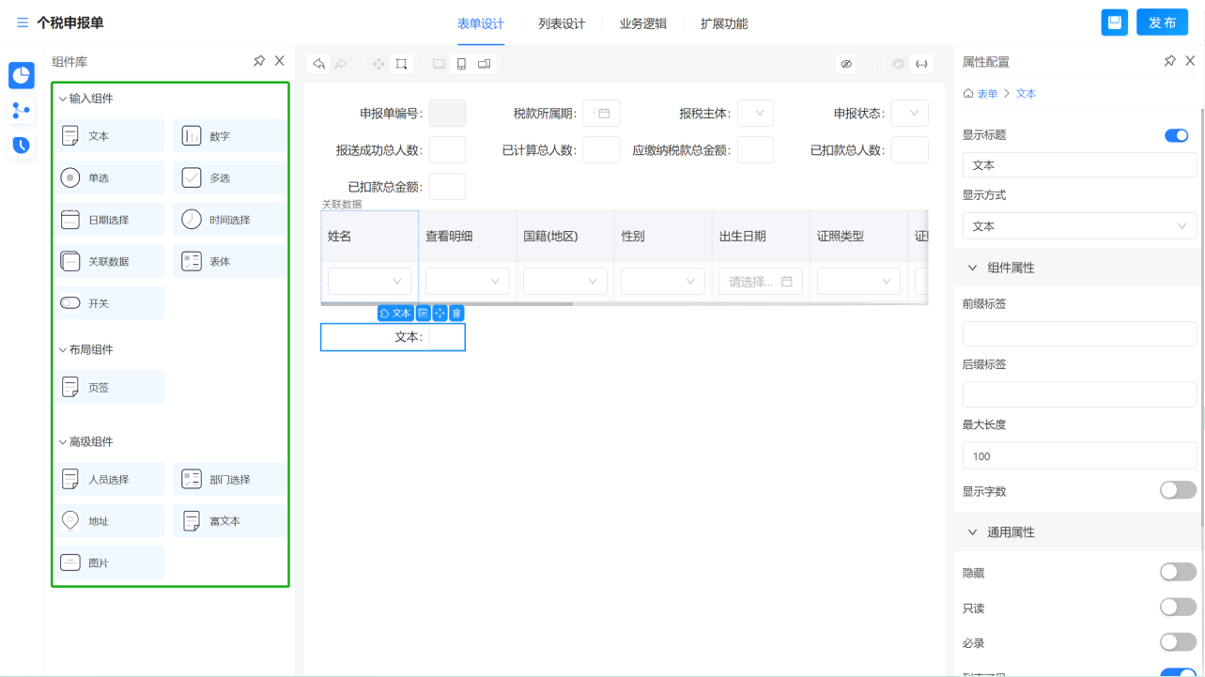

3.2. 字段组件的基本操作

3.2.1. 添加字段
进入「页面设计」界面，可以直接在左侧组件库面板拖动字段，添加到页面设计区域。
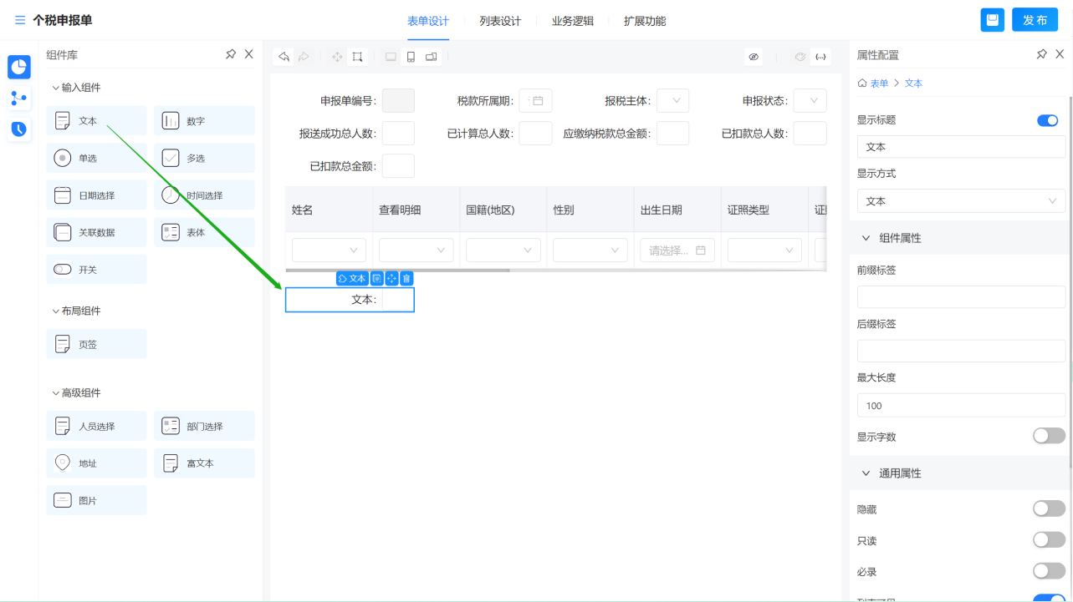

3.2.2. 复制/删除字段
在页面设计界面选中已添加的字段，即可在字段右上角对其进行复制/删除的操作。
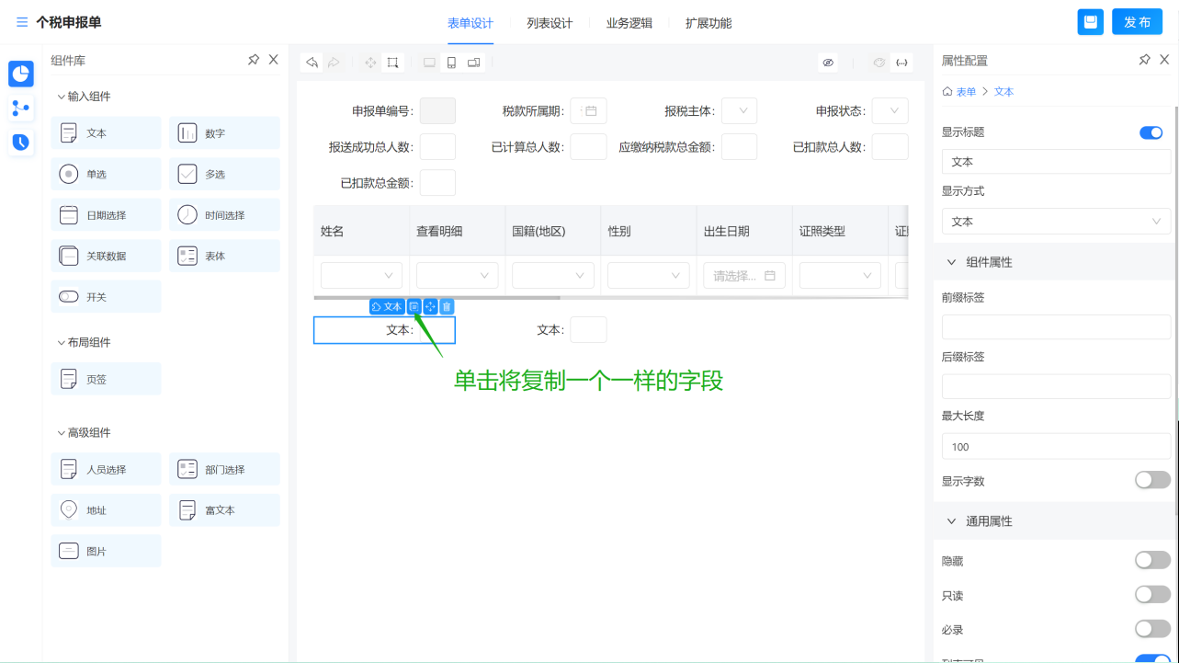

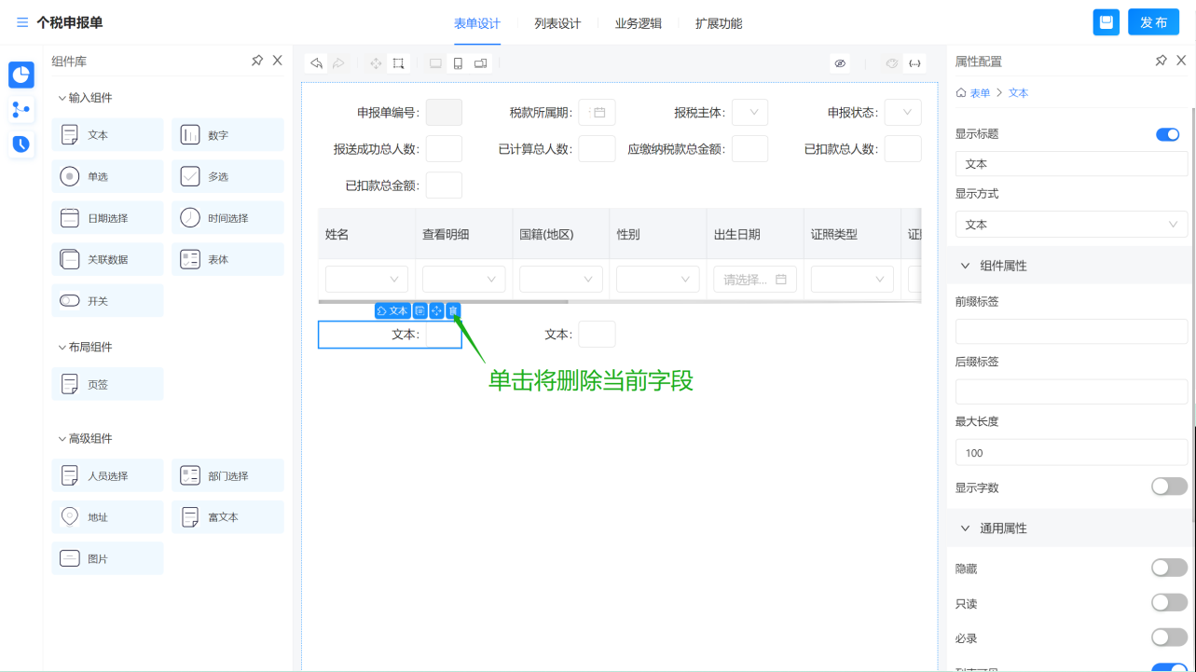

注：字段复制时，字段已设置的属性会一同复制。

3.2.3. 字段排序
在表单页面设计界面拖动字段放在需要的位置，即可轻松完成字段的排序。
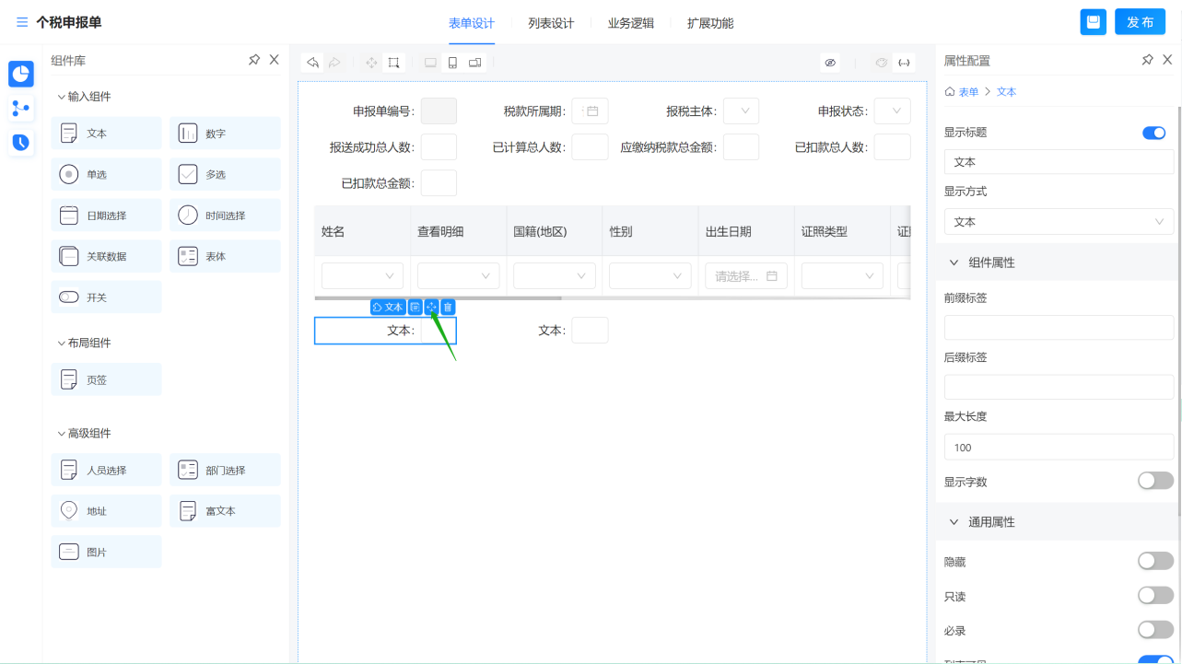

3.3. 通用组件属性
组件属性是字段的基础信息，可以设置字段的显示标题、帮助信息、占位提示、显隐、只读、必录、字段宽度、是否列表可见等； 不同类型的字段具有不同的属性，这里主要介绍大部分字段具有的通用字段属性，某些字段独有的属性配置请前往对应字段文档中查看。
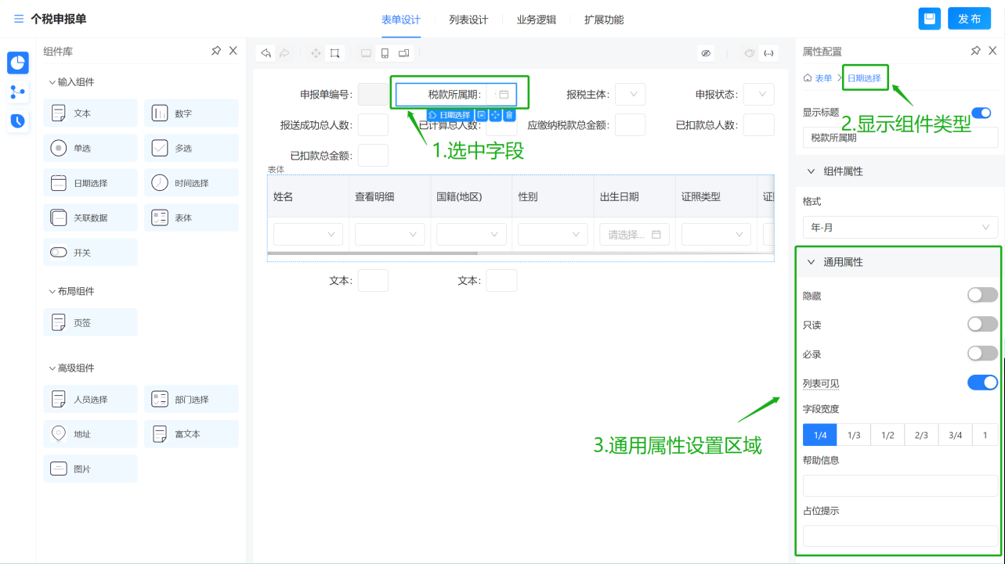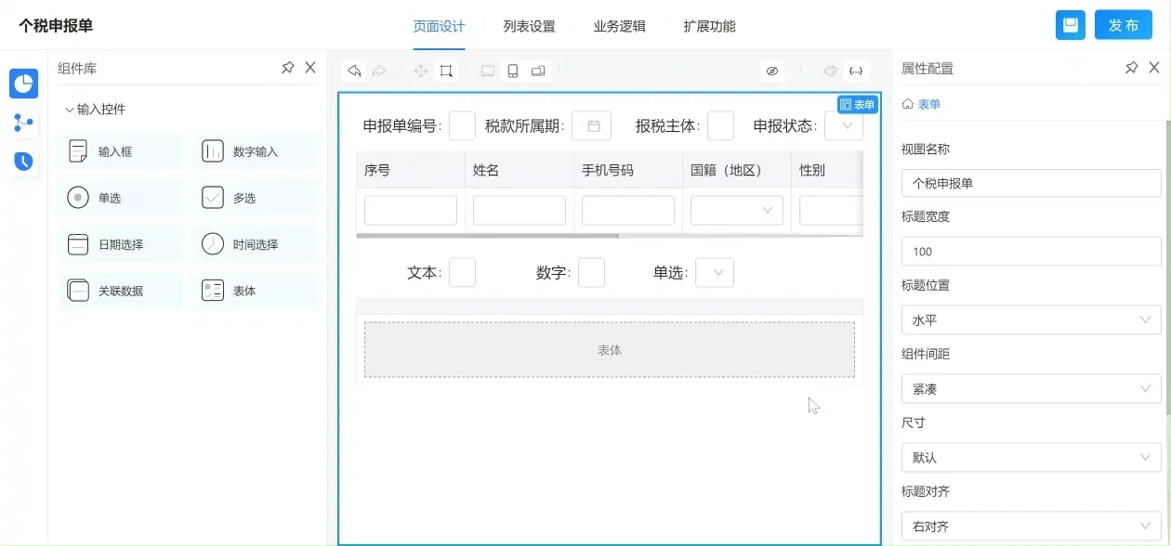

3.3.1. 标题
标题是指该字段的名称，默认值为字段组件类型的名称，明确的字段标题有助于用户更好地理解并填写表单。
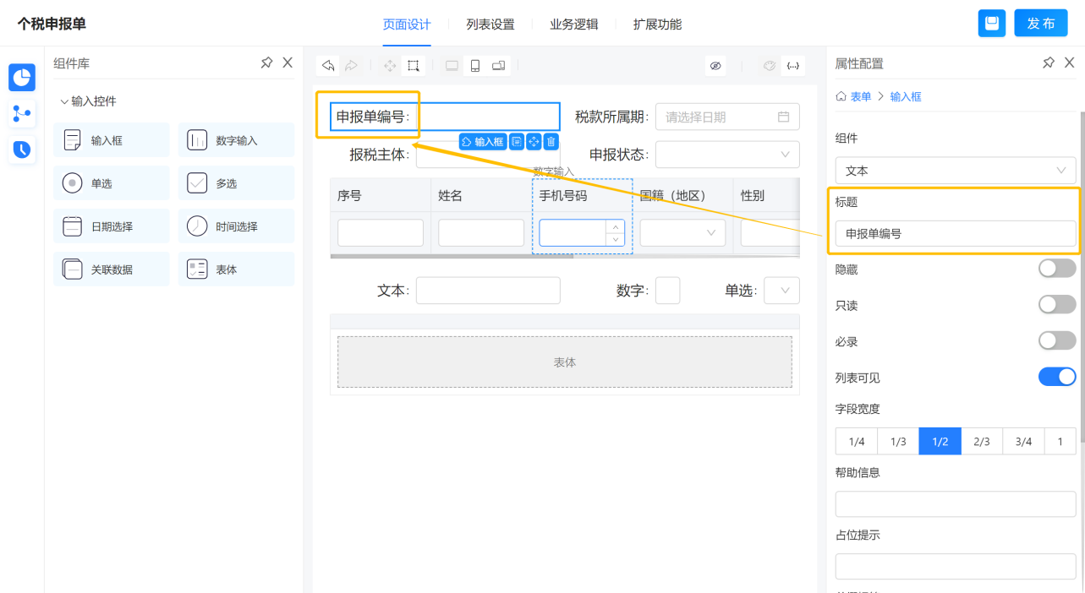

3.3.2. 帮助信息
字段的帮助信息是对该字段的解释或说明，编辑帮助信息内容后在字段标题后会显示一个问号图标，用户使用表单时当鼠标悬停到图标上会显示录入的帮助信息。
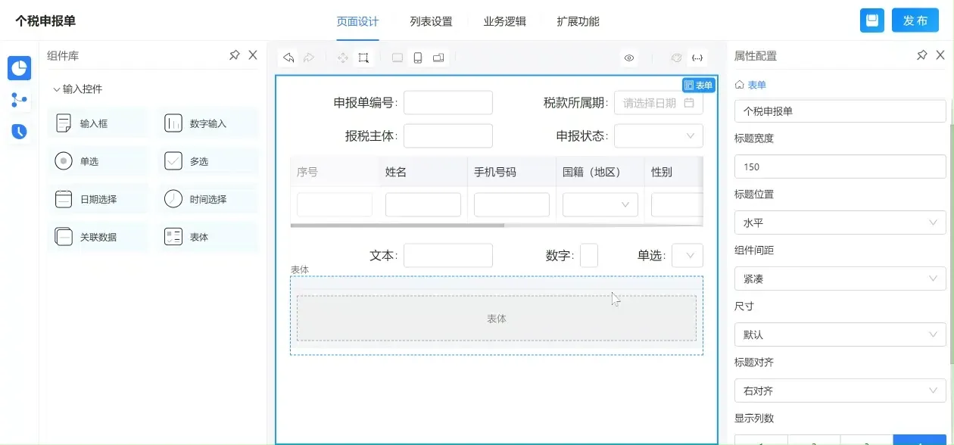

3.3.3. 占位提示
字段的占位提示是在输入框内显示的提示文本，当输入内容后文本消失被输入的值所替代。
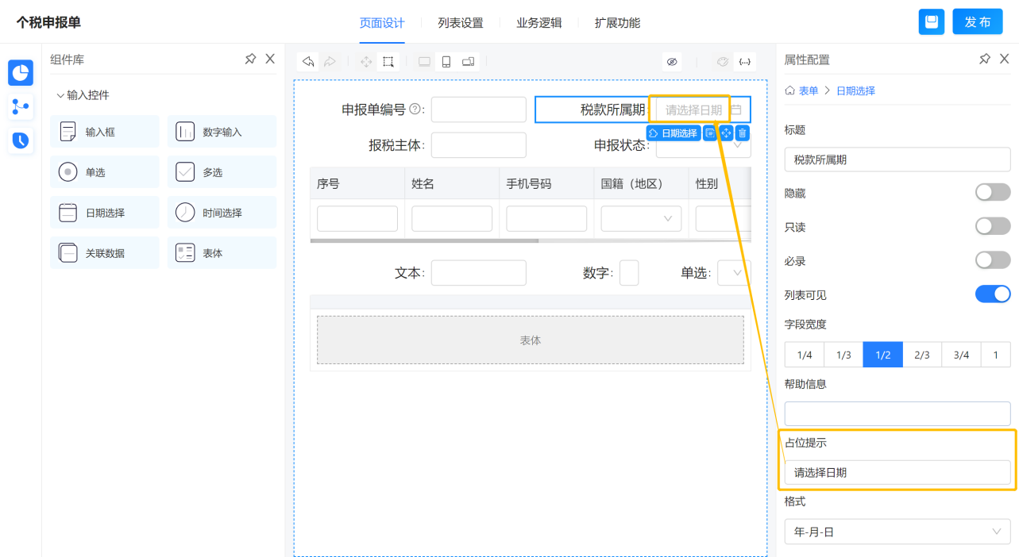

3.3.4. 显隐
字段显隐是设置字段在用户填写时是否显示此字段，对于一些用于逻辑判断的虚拟字段，用户填写时无需干预的可以设置成隐藏，隐藏后在前端界面上就不显示了，在页面设计界面上隐藏的字段默认不展示，也可以通过开关在设计器中把隐藏的字段显示出来。
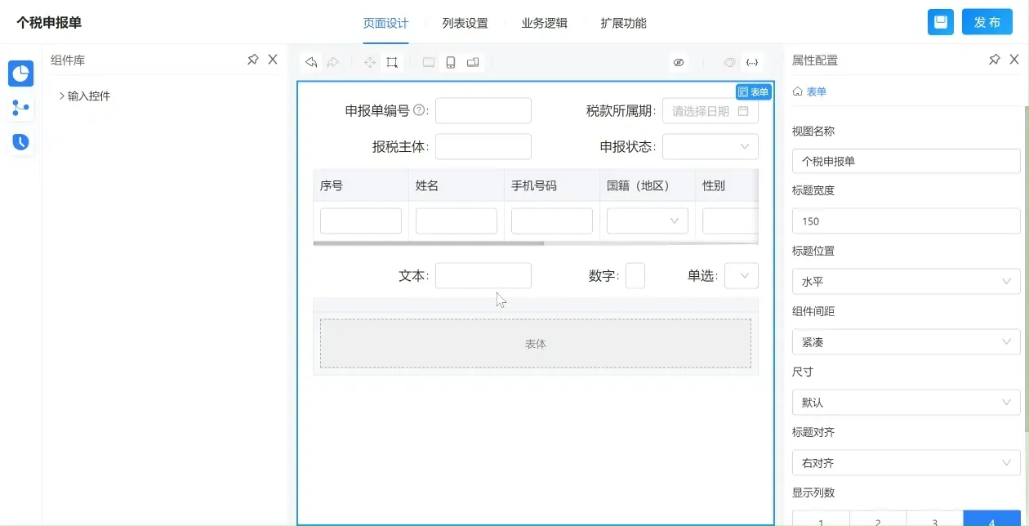

3.3.5. 只读
字段只读是设置用户是否可以编辑此字段，打开只读开关后此字段灰显锁定，只可查看不可编辑。
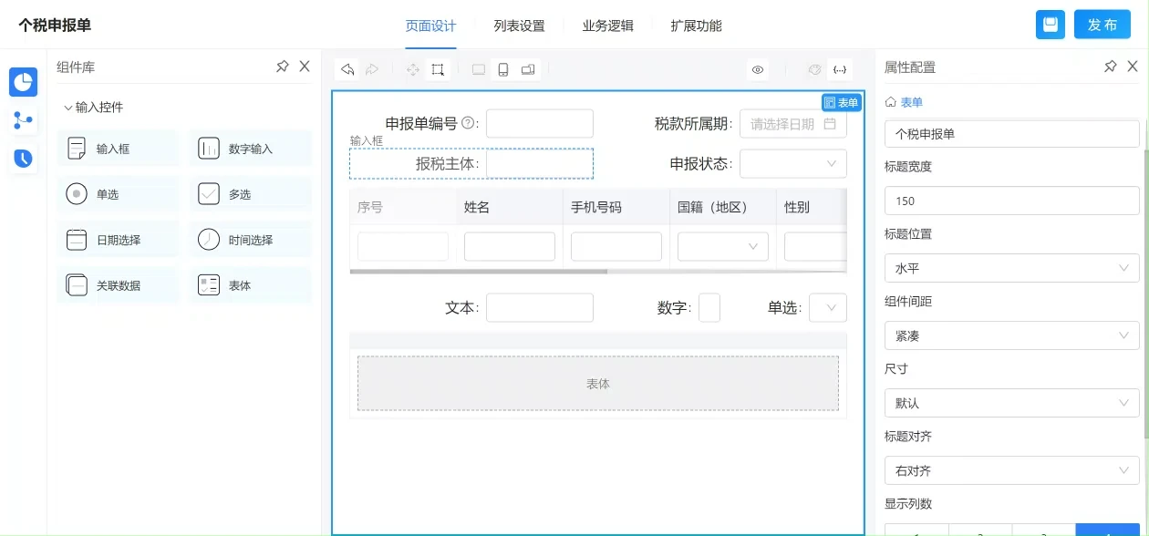

3.3.6. 必录
字段必录是设置此字段是否必填，打开必录开关后此字段标题前面会显示红色星号，此字段不录入值时表单将无法保存。
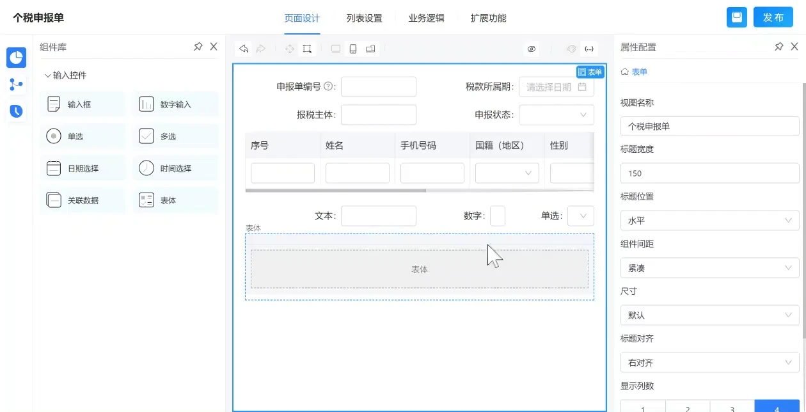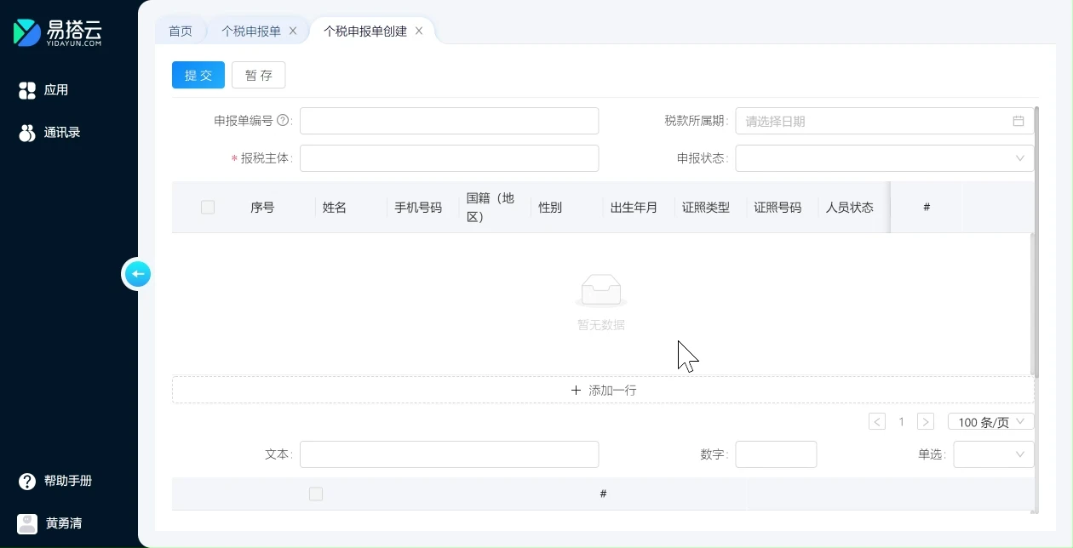

3.3.7. 字段宽度
字段宽度是设置此字段在表单上显示的宽度，可选1/4，1/3，1/2，2/3，3/4，1，如选1/4时标识此字段占整行宽度的1/4，一行中可以放四个这样的字段，选1/3时标识此字段占整行宽度的1/3，一行中可以放三个这样的字段，允许一行中每个字段的宽度不一样，但一行中所有字段的宽度相加之和不能超过1，超过时最末尾一个字段将自动切换到下一行。
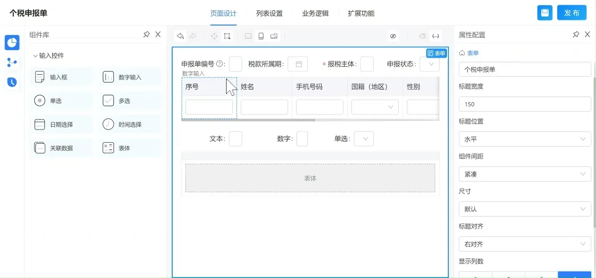

3.3.8. 列表可见
列表可见用于控制此字段在列表上是否显示，效果如下：

3.4. 基础组件
除了组件的通用属性外，每个组件都有不同的用途和此组件专有的属性设置，这里将详细对每个组件类型进行介绍。

3.4.1. 文本

3.4.1.1. 组件简介
1）功能简介
文本是最基础的字段组件，在表单中具有广泛的应用，可以用来收集文字、数字、编号等信息，并且支持常量赋值、触发变量、联动赋值、触发公式等字段规则设置。
2）应用场景
文本按类型分为文本和长文本，不需要或者不适合加减乘除计算的数字，可以用文本来录入，如固话、手机、邮箱、网址、身份证、密码、IP、邮政编码等；如果用于录入较长的文字，如说明、备注、反馈等则使用长文本类型。

3.4.1.2. 组件属性
1）字段组件格式
字段格式分为无、固话、手机、邮箱、网址、身份证、密码、IP、邮政编码等，预设了对应的数据校验，不符合要求的数据则无法输入。
2）字段组件类型
文本字段可以根据需要设置成文本和长文本，文本显示单行的内容，长文本则可以换行显示多行的内容。
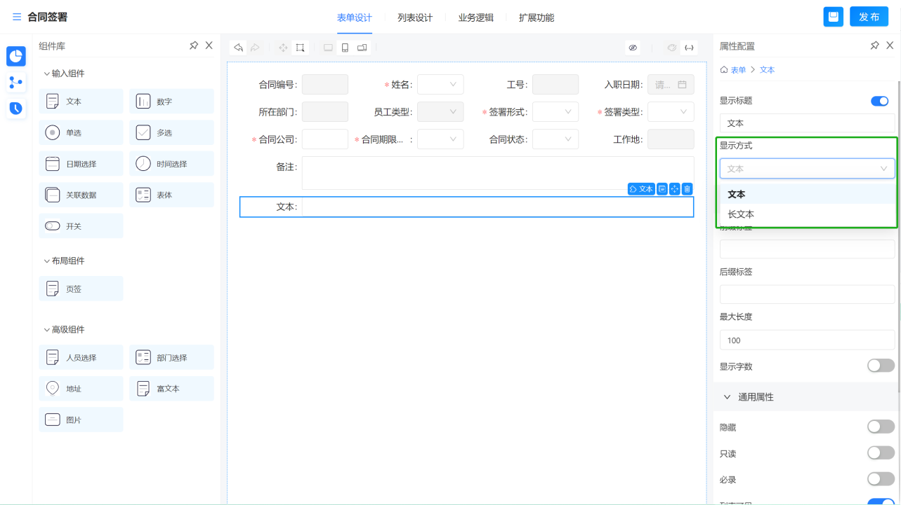文本：
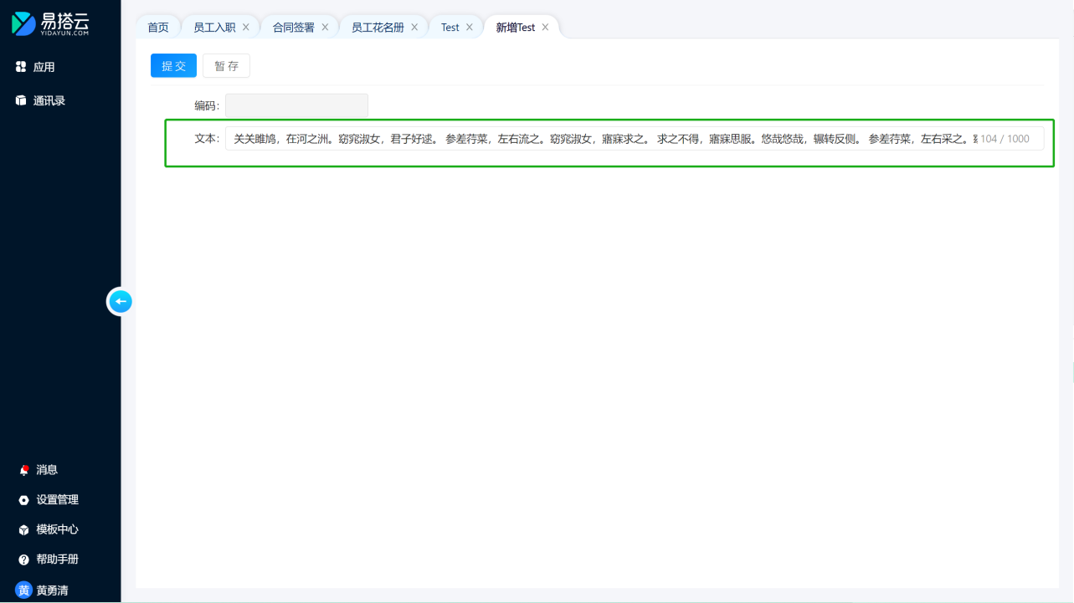长文本：
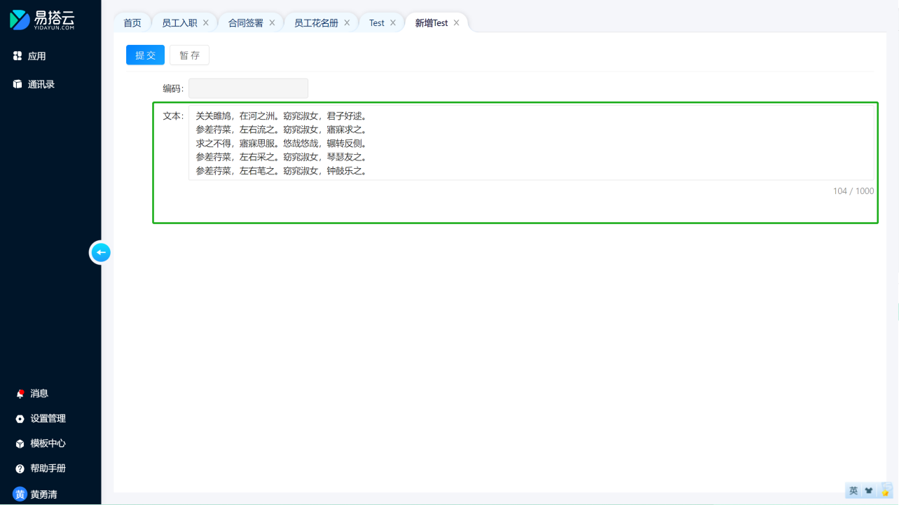3）前缀标签
前缀标签应用于给字段增加前置的标签，比如给字段增加钱币符号，如下所示：
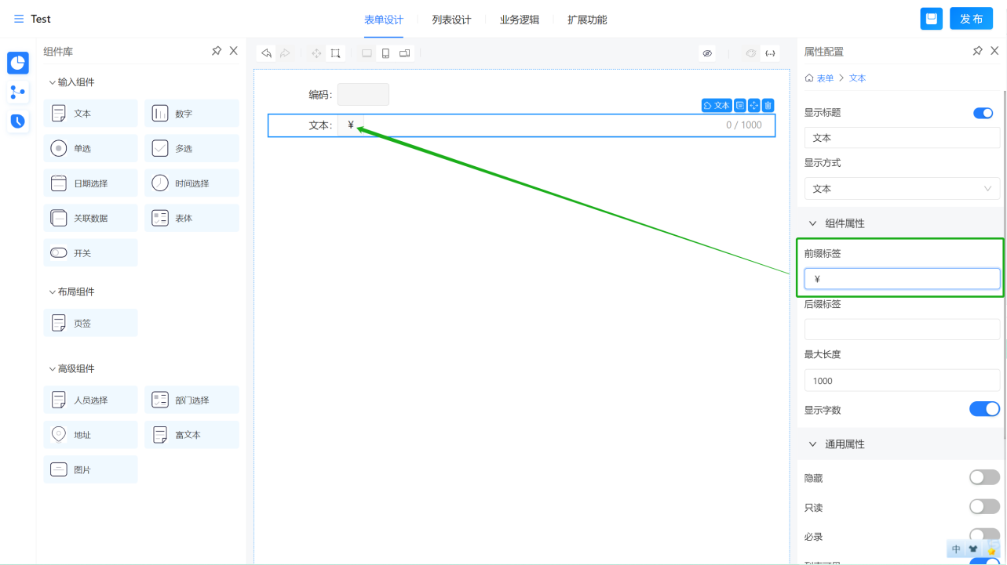

4） 后缀标签
后缀标签应用于给字段增加后置的标签，比如给字段增加单位信息，如下所示：
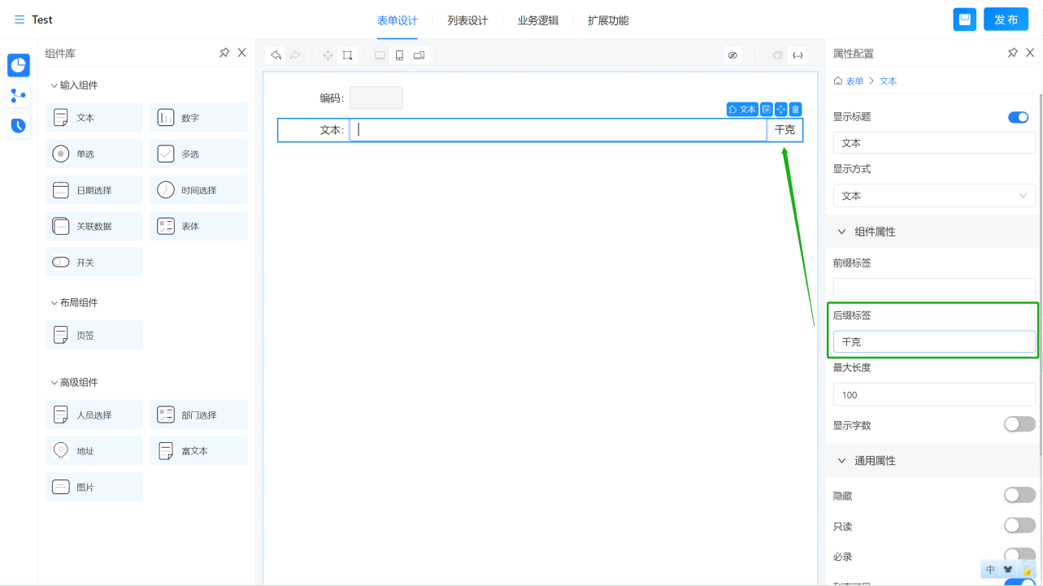

5） 最大长度
限制字段可录入的最大字符数，假设某字段设置最大长度为20，那么此字段录入字符达到20个之后将无法继续录入，当最大长度设置为空时则表示不限制录入字符数。
6）显示字数
“显示字数”开关开启时，当前文本框输入的字符个数将显示出来，结合“最大长度”的设置，整体显示效果如下：
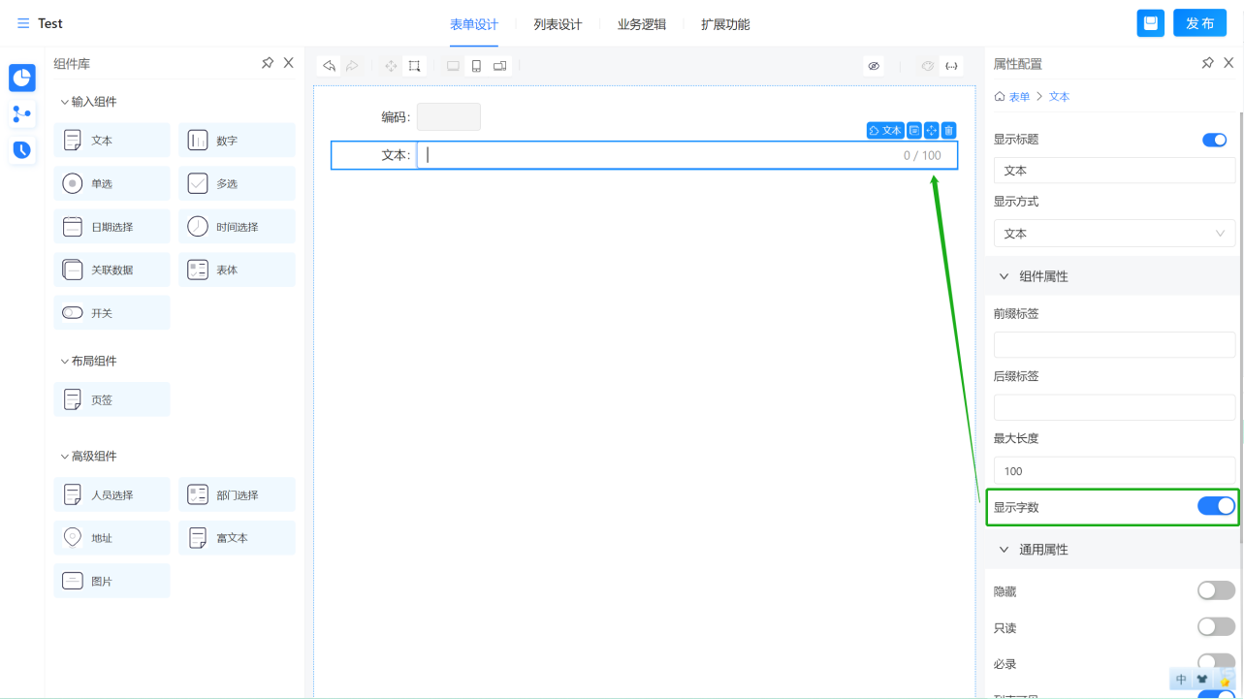

7）自适应高度
当文本组件的显示方式是“长文本”时，支持设置“自适应高度”。
当“自适应高度”开关关闭时，文本字段高度默认显示两行，超过两行的需要通过滚动条滚动显示：
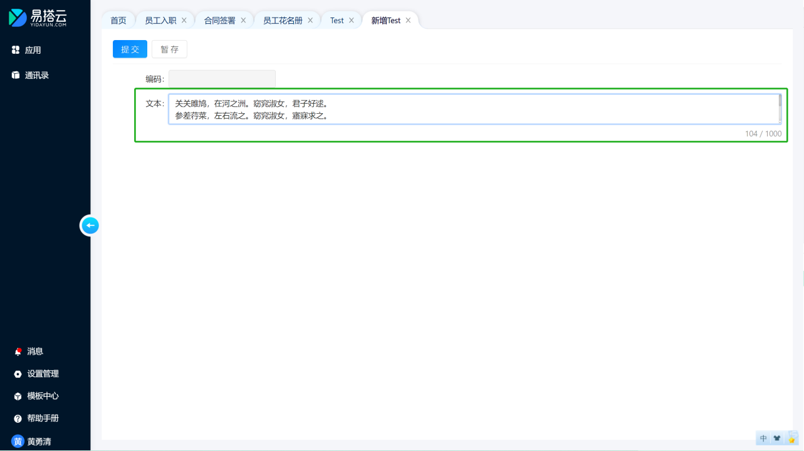当“自适应高度”开关开启时，文本字段高度则随着文本内容的多少自动显示为多行：
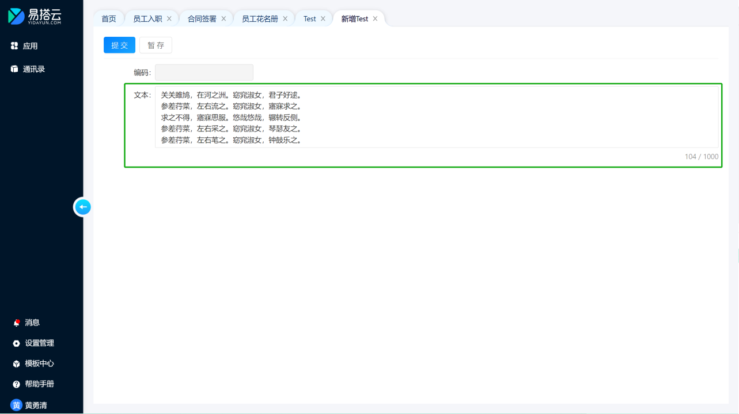

3.4.2. 数字

3.4.2.1. 组件简介
1）功能简介
数字输入组件主要用来记录数字类型的数据信息。如，金额、年龄、数量等。和文本不同的是，数字字段录入的数字，可以参与计算，可以统计，可以进行汇总等。

3.4.2.2. 组件属性
1）格式
组件格式分为数值和百分比，选择百分比格式时只需要录入百分号前面的数值，格式切换时已录入的数值会自动进行换算，如数值格式下录入0.4，格式切换成百分比后已录入的数值0.4会自动换算成40%。
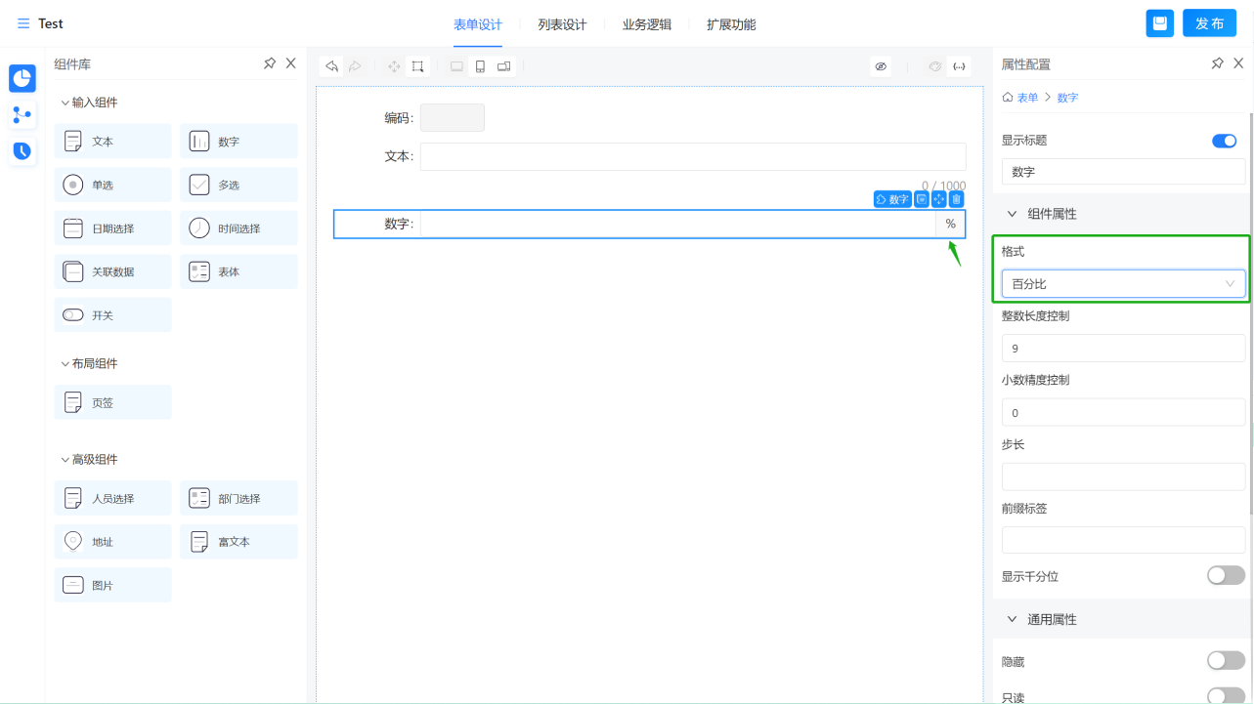

2）整数长度控制
控制数字字段整数位数的显示，超出的位数将无法录入。
3）小数精度控制
控制数字字段小数位数的显示，超出的位数将无法录入。
4）步长
步长用于设置数值每次递增或递减的跨度值，例如数值字段步长设置为3，初始值为0，则数值递增时依次为3、6、9 ...，效果如下：
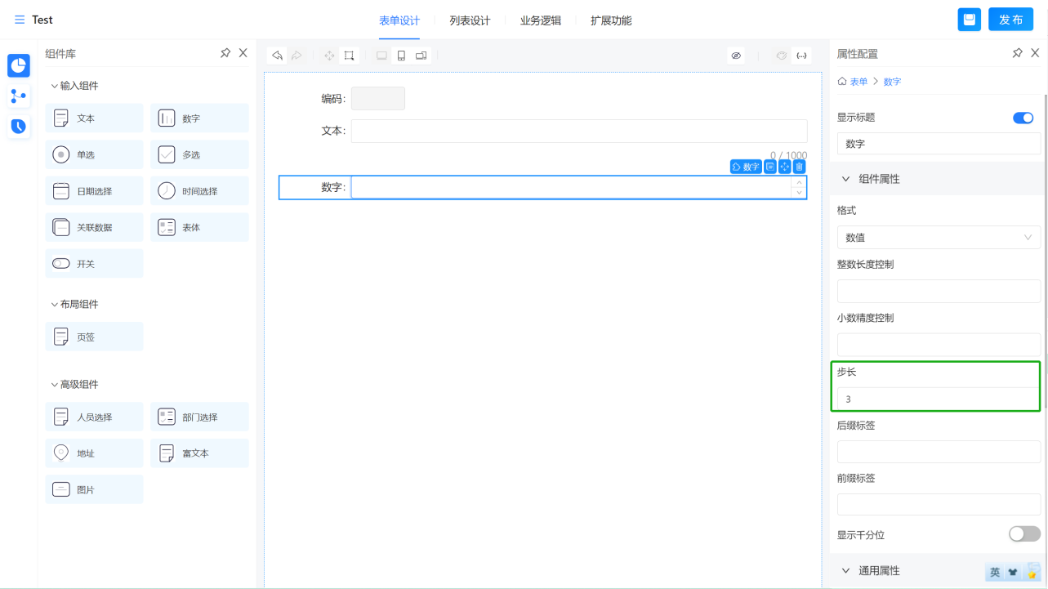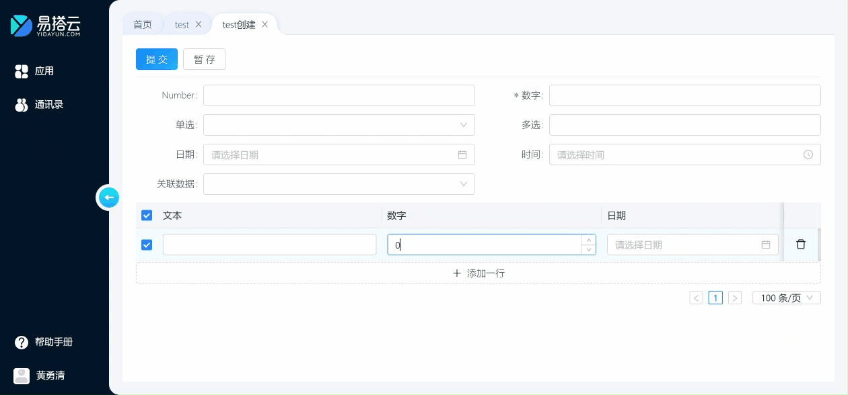
5）后缀标签
后缀标签应用于给字段增加后置的标签，比如给重量字段增加kg作为单位，如下所示：
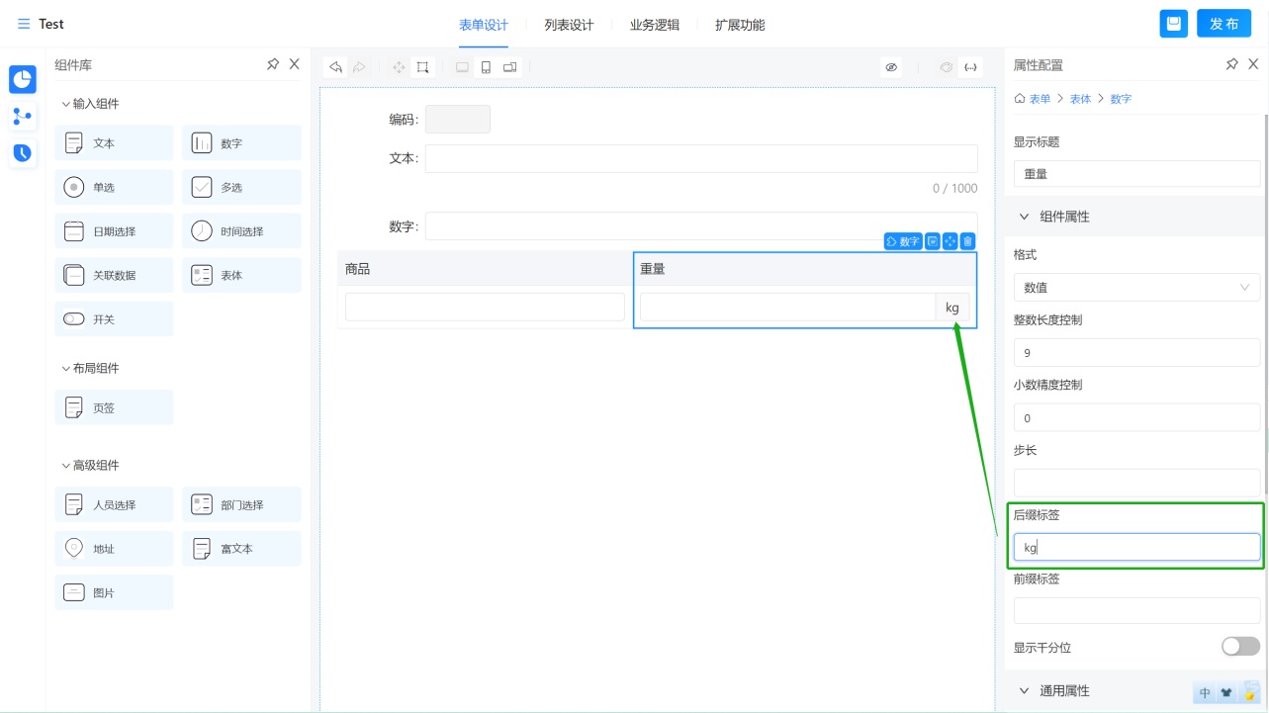

6）前缀标签
前缀标签应用于给字段增加前置的标签，比如给金额字段增加人民币符号，如下所示：
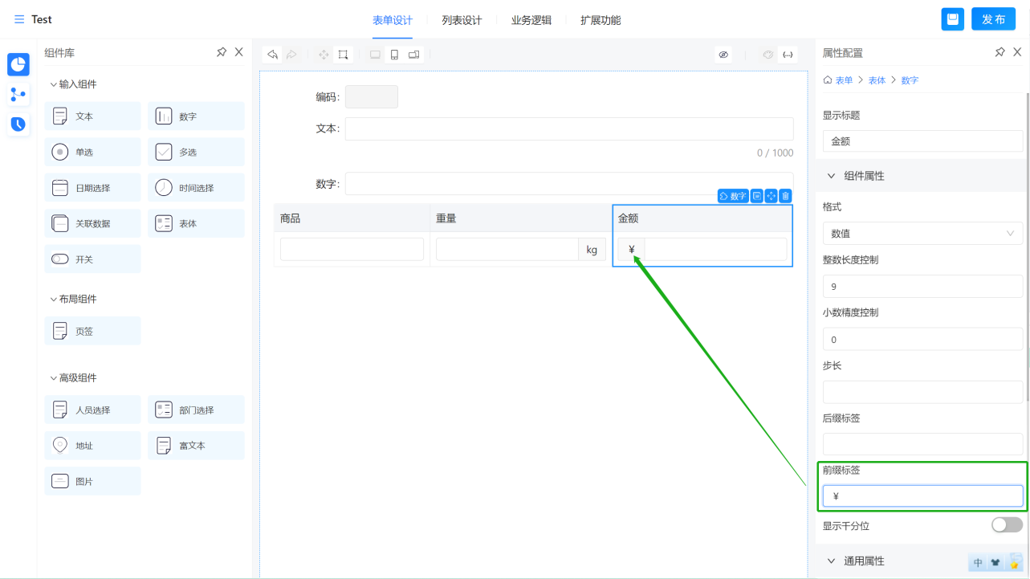

7）显示千分位
对于数字较长的数据如金额等可以开启“显示千分位”使数字看起来更美观及更容易区分，开启后即从个位数起,每三位之间加一个逗号,例如,将12345.67输出成12,345.67。

3.4.3 单选

3.4.3.1. 组件简介
1）功能简介
单选是可以直接点击选择的单选字段，单选的样式分为：单选下拉、单选框，一般单选下拉用于单选且选项比较多的场景，单选框签用于单选且选项较少的场景。
2）应用场景
- 在设计调查问卷时通过单选框设置单选选择题等；
- 在人事档案管理中，通过单选框收集性别、证件类型等信息；
- 在人事档案管理中，通过单选下拉收集国籍、民族等信息；
- 考勤管理中，通过单选下拉选择请假类型；

3.4.3.2. 组件属性
- 单选的显示方式
可以选择单选下拉、单选框，展示效果如下：
单选下拉：下拉选项一次只能选择一项
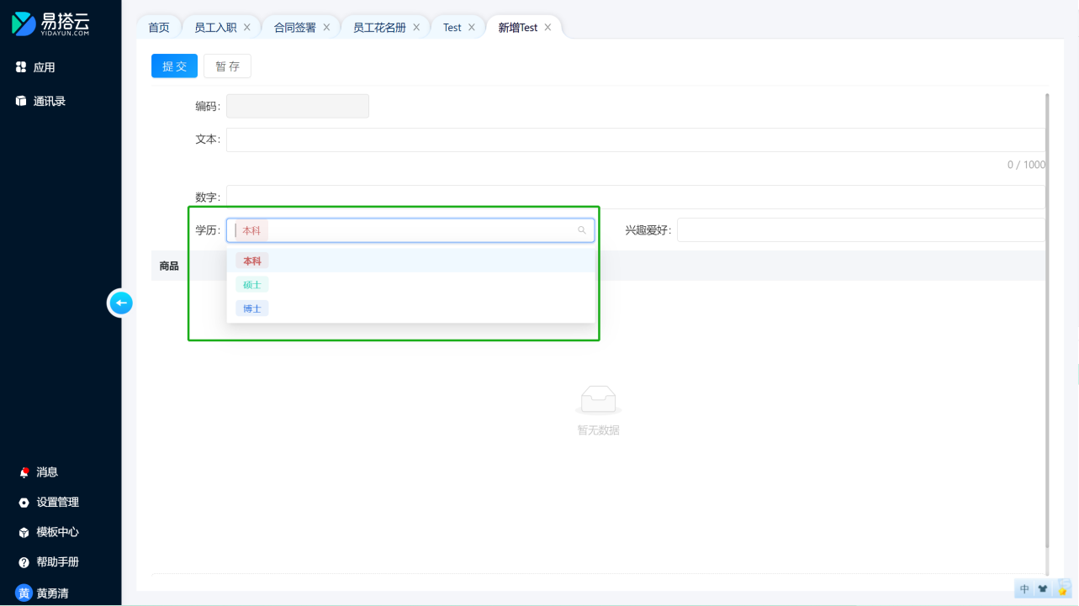单选框：单选选项一次只能选择一项
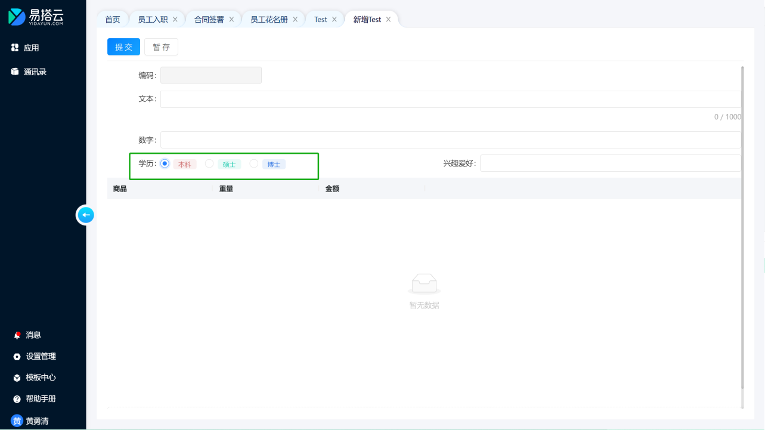

- 选项添加
点击「选项配置」进入选项配置界面，可以选择自定义和引用选项集两种配置方式：
- 选择自定义则是手动添加新的选项
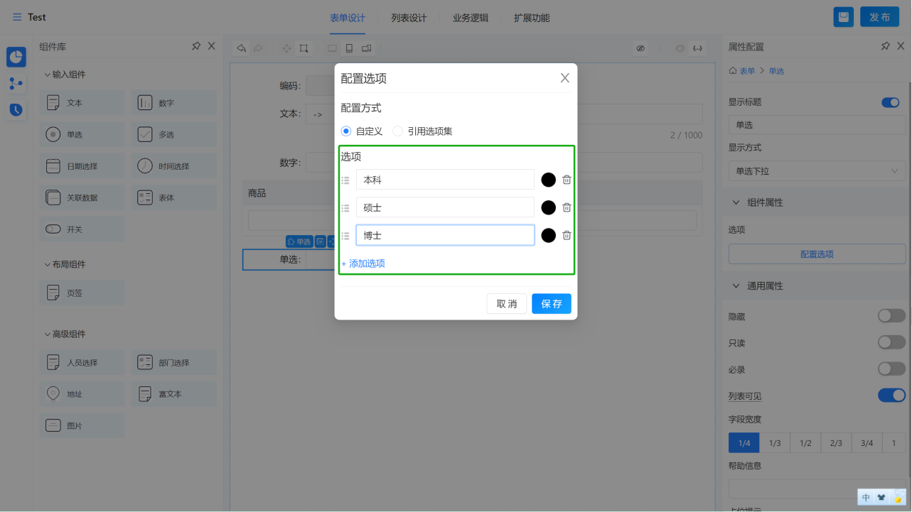

- 选择引用选项集
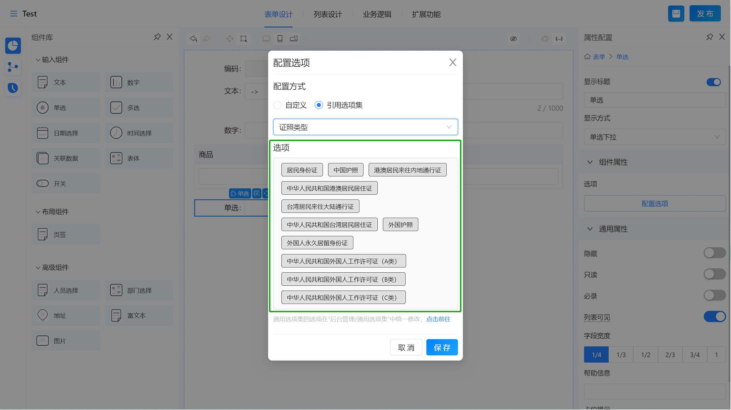

选项集指的是业务系统中有一些选项是通用的，比如人事系统中证件类型、民族、学历等在不同的单据上都要反复新增配置就比较繁琐，使用选项集就可以一次配置多次重复引用，从而提高表单的配置效率，可以通过以下方式进通用选项集的配置：
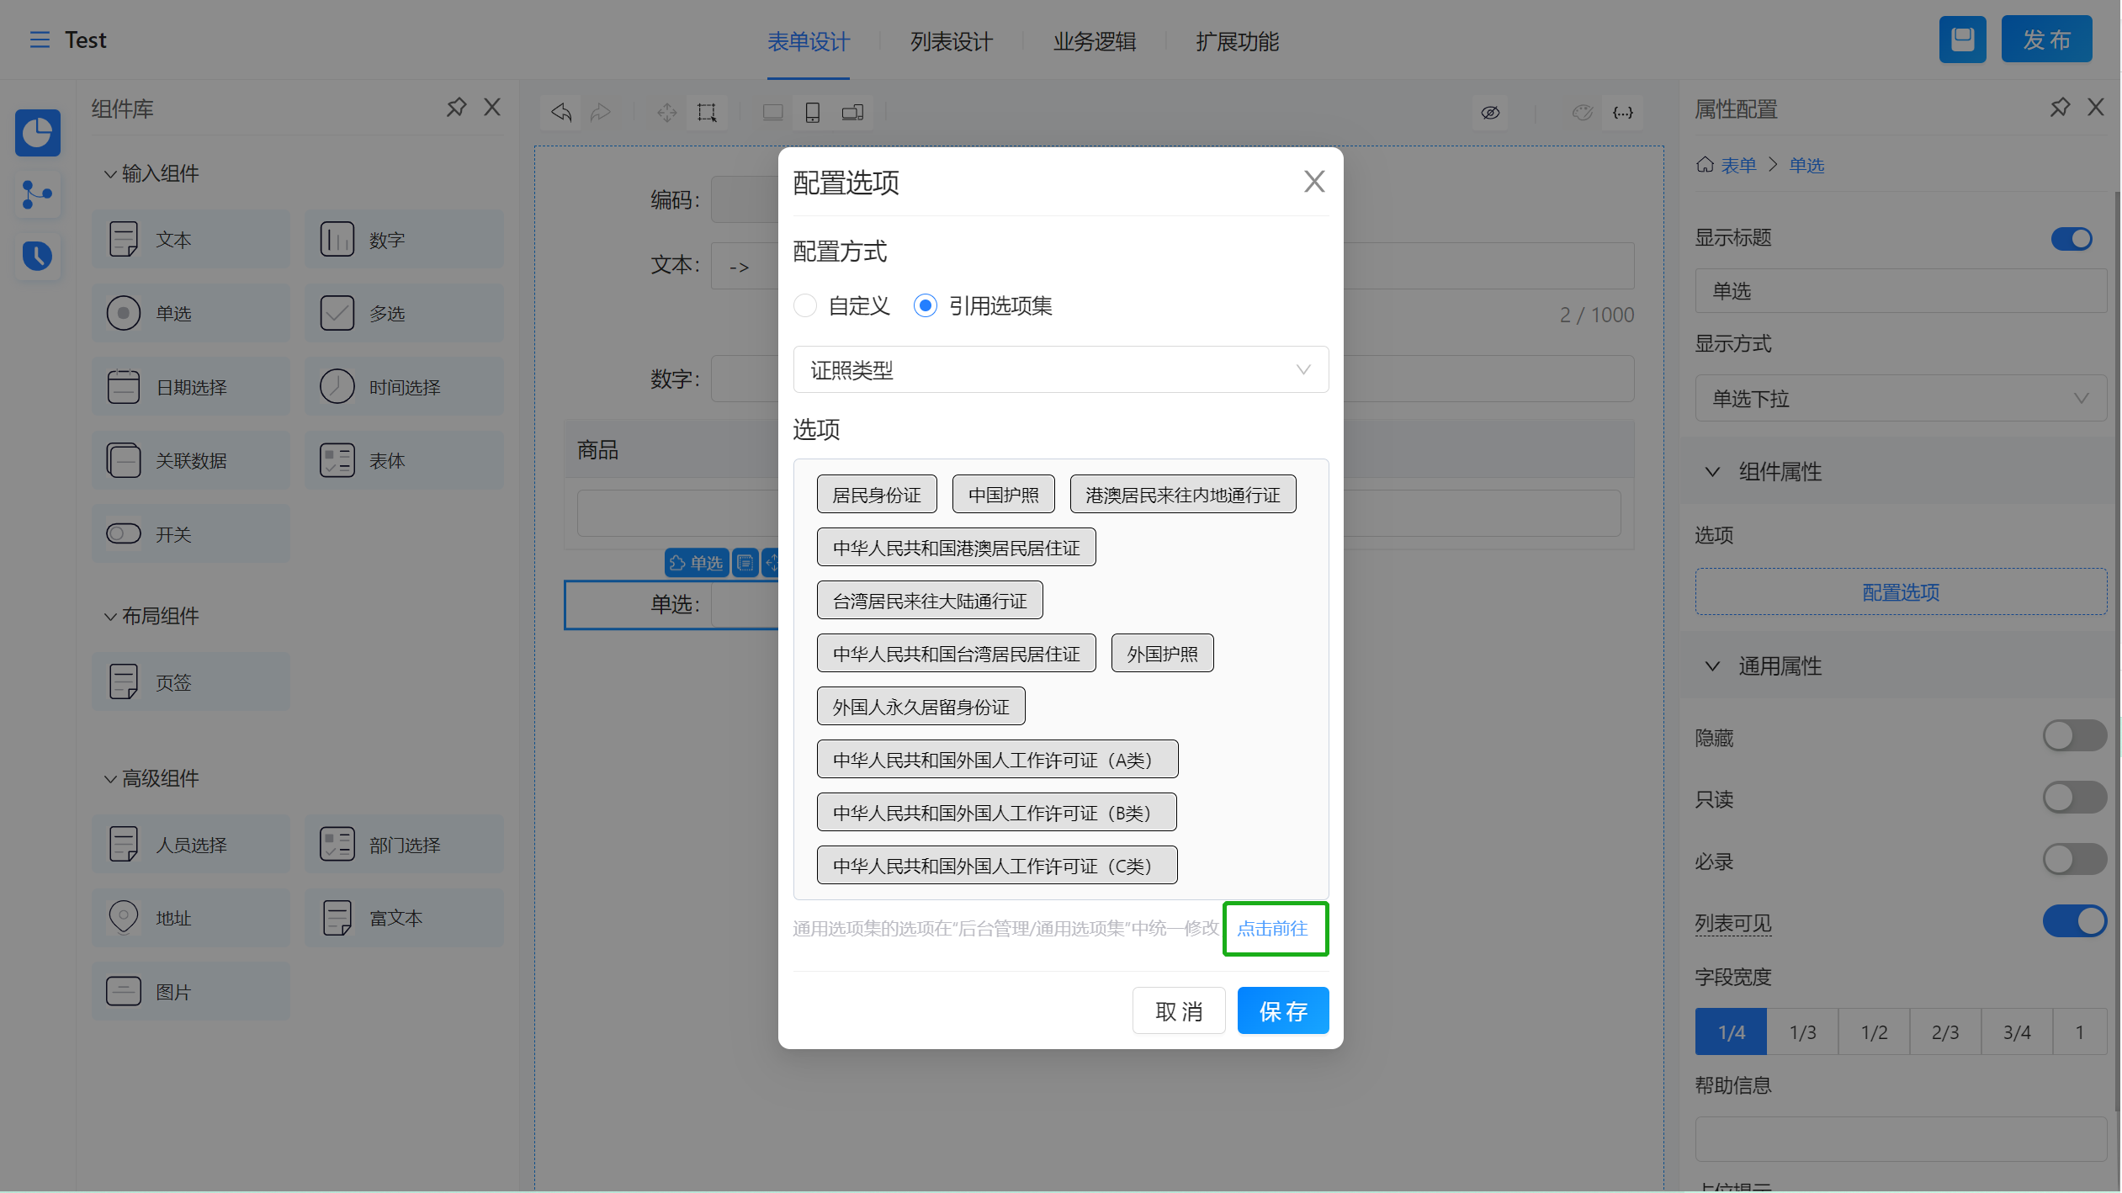

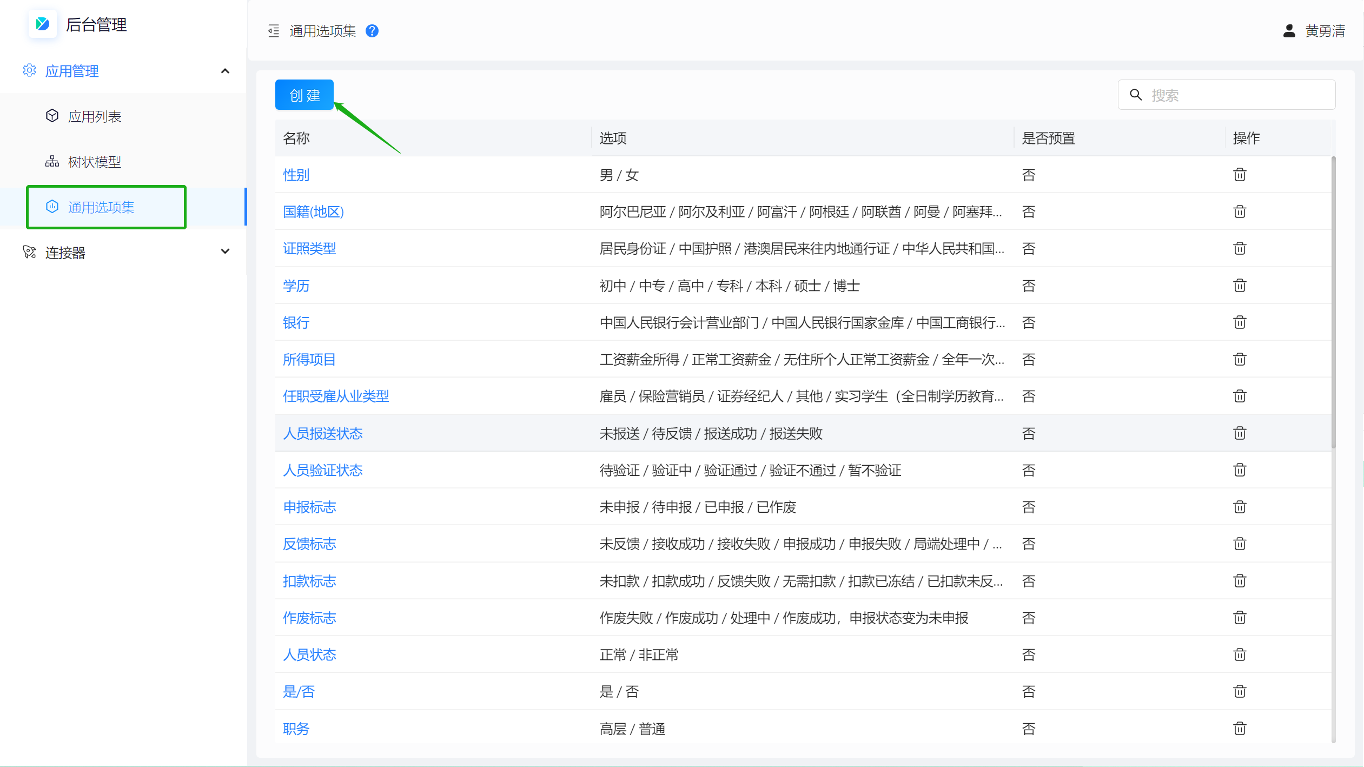

3）选项排序
选中选项前的标注，拖动即可对已添加的选项进行排序：
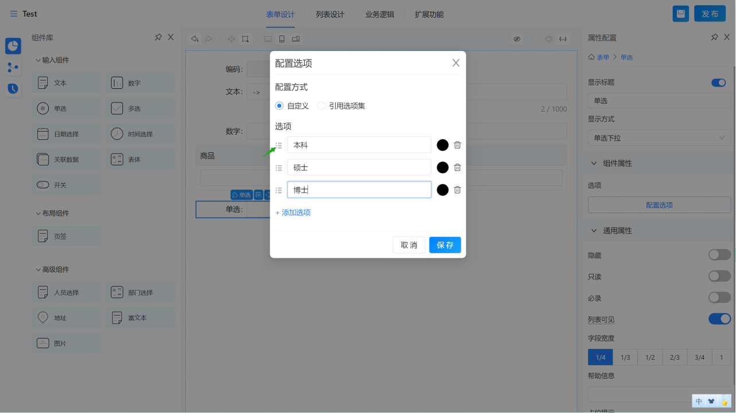4）选项删除
点击选项后的删除按钮即可删除该选项：
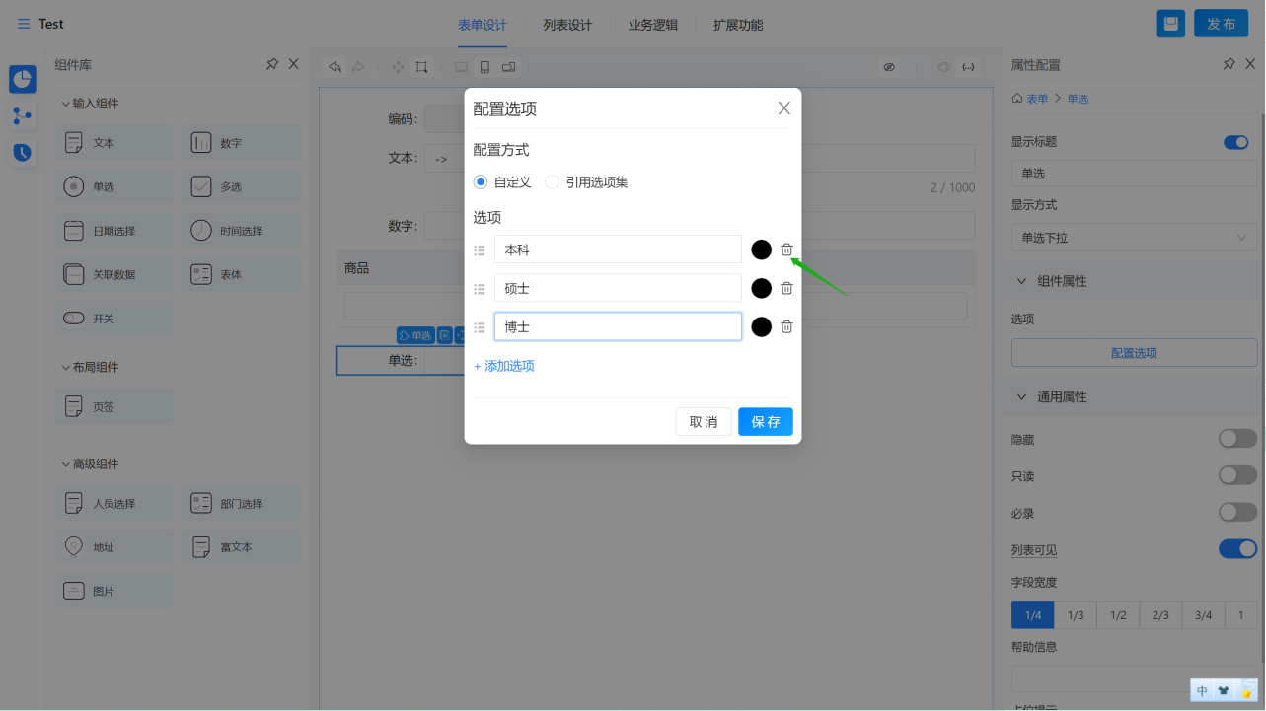

5）选项颜色的配置
点击选项后面的颜色按钮打开色板选择相应的颜色，也可直接输入颜色的RGB、HSL、HEX值选定颜色。
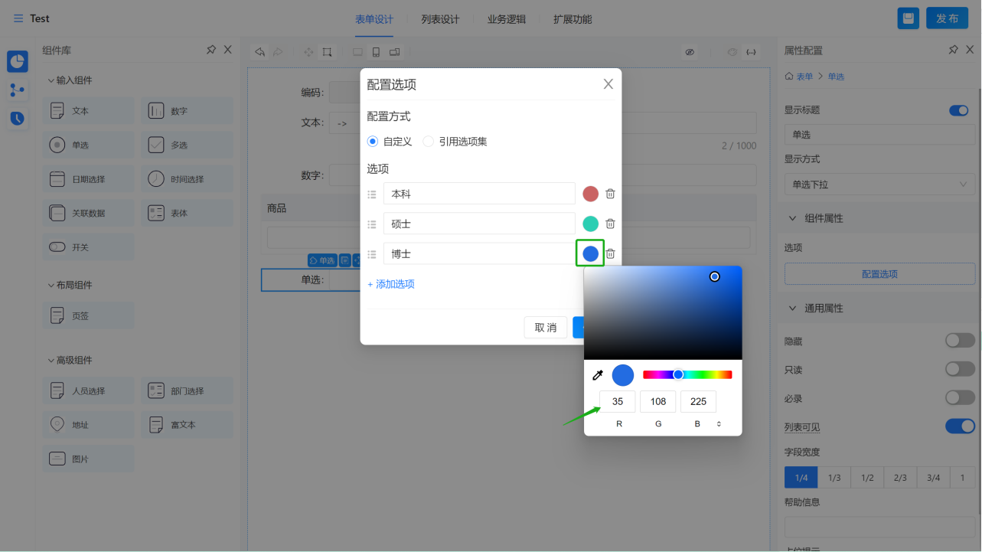

颜色配置后的运行效果如下：
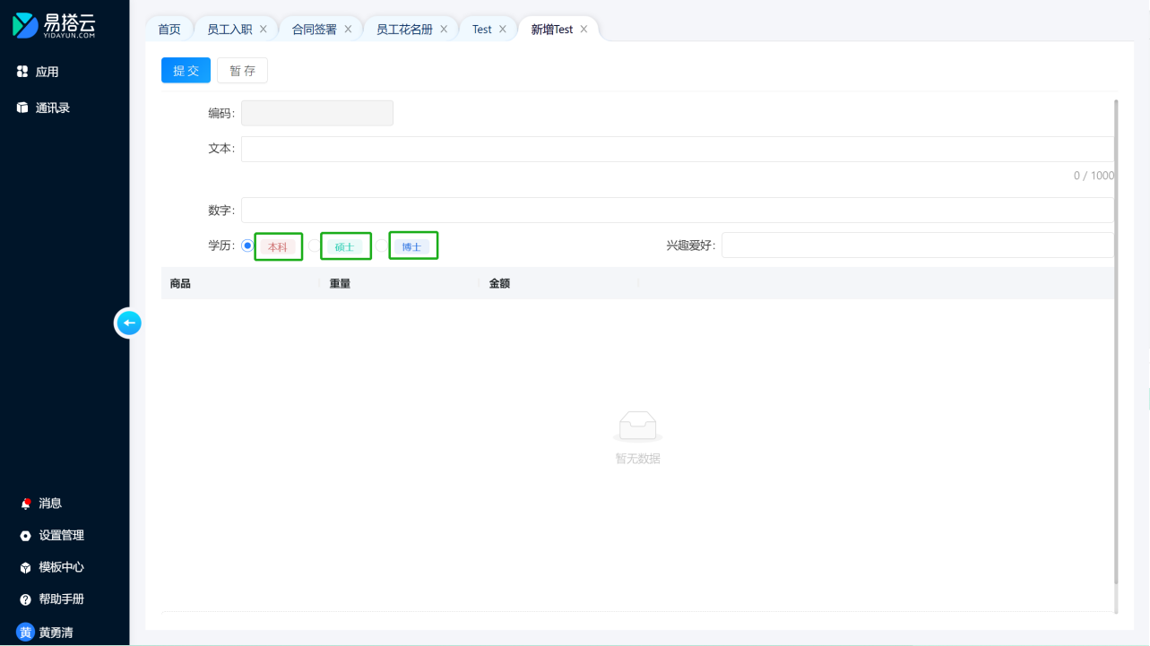

3.4.4. 多选

3.4.3.1. 组件简介
1）功能简介
多选是可以进行多项内容选择的字段，单选的样式分为：多选下拉、复选框，一般多选下拉用于多选且选项比较多的场景，复选框用于多选且选项较少的场景。
2）应用场景
- 在设计调查问卷时通过复选框设置多选选择题等；
- 个人信息管理中，通过复选框收集兴趣爱好等信息；
- 在质量管理系统中，记录产品的缺陷原因，可以使用多选下拉来选择多个缺陷原因；

3.4.3.2. 组件属性
- 多选的显示方式
可以选择多选下拉、复选框，展示效果如下：
多选下拉：下拉选项一次可以选择多个选项
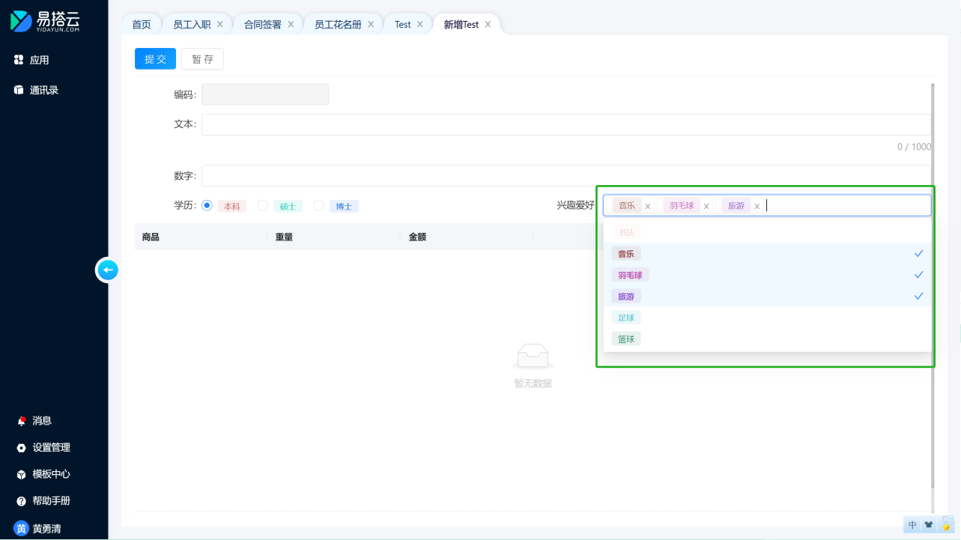复选框：单选选项一次可以选择多个选项
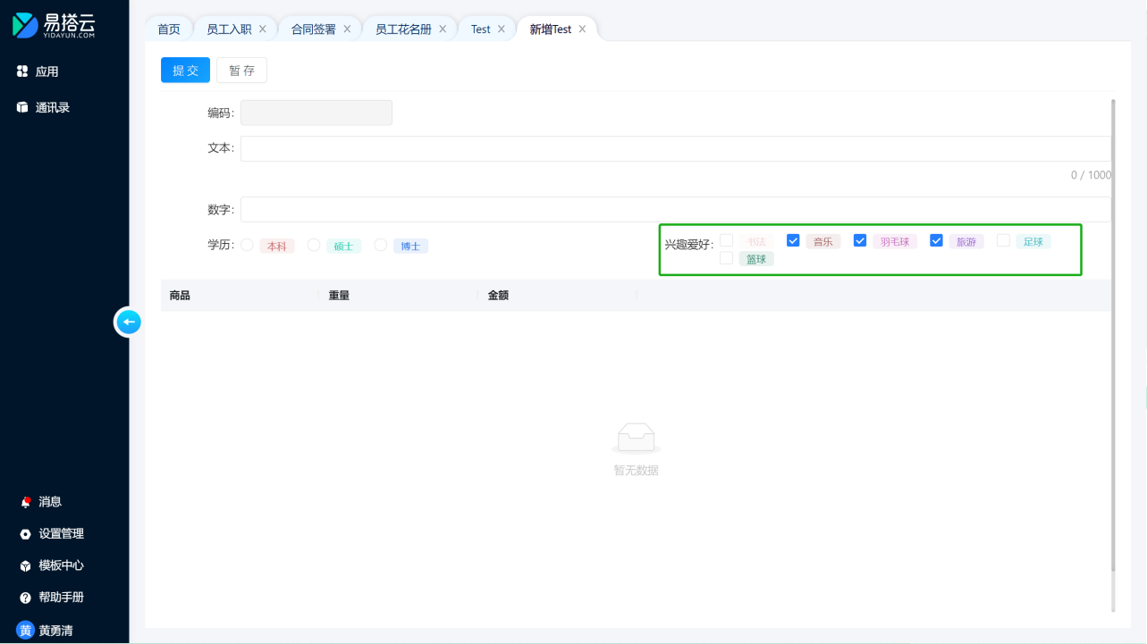

- 选项添加
点击「选项配置」进入选项配置界面，可以选择自定义和引用选项集两种配置方式：
- 选择自定义则是手动添加新的选项
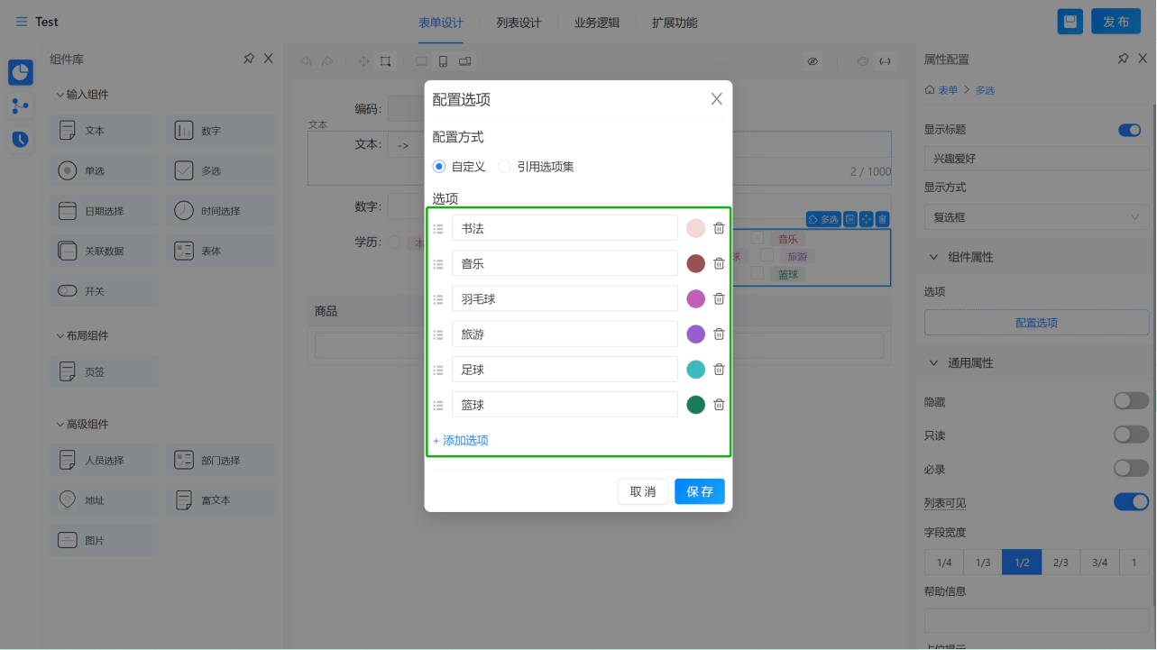

- 选择引用选项集

选项集指的是业务系统中有一些选项是通用的，比如人事系统中兴趣爱好等在不同的单据上都要反复新增配置就比较繁琐，使用选项集就可以一次配置多次重复引用，从而提高表单的配置效率，可以通过以下方式进通用选项集的配置：

3）选项排序
选中选项前的标注，拖动即可对已添加的选项进行排序：
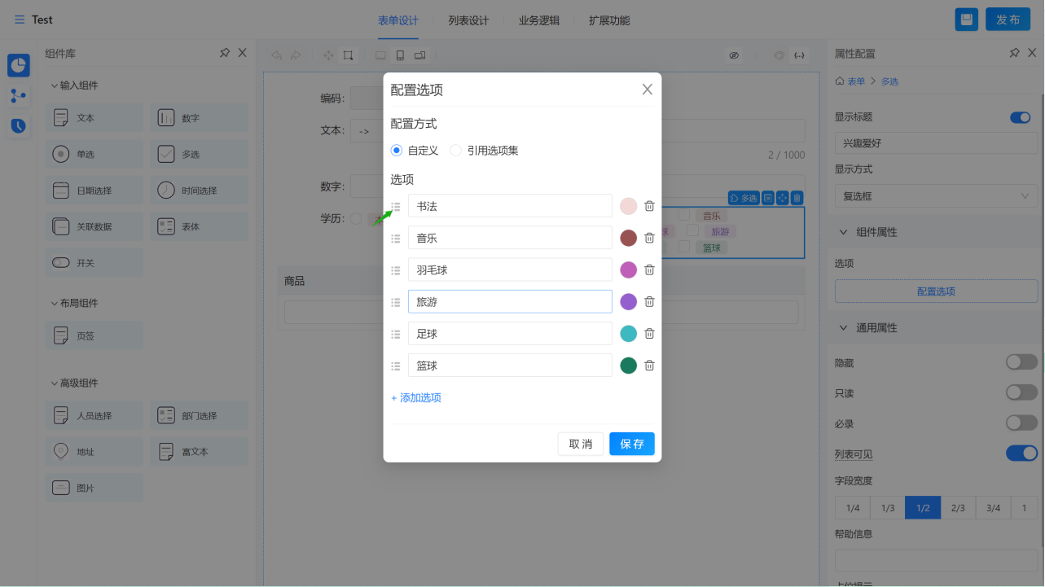4）选项删除
点击选项后的删除按钮即可删除该选项：
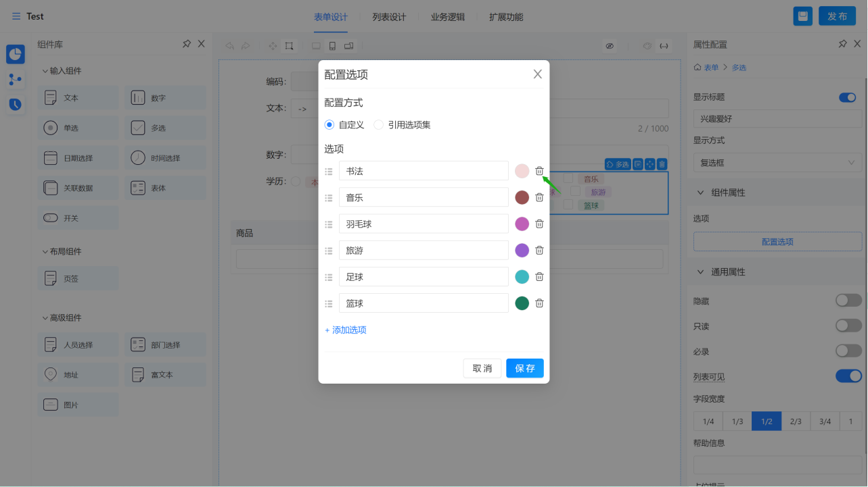

5）选项颜色的配置
点击选项后面的颜色按钮打开色板选择相应的颜色，也可直接输入颜色的RGB、HSL、HEX值选定颜色。
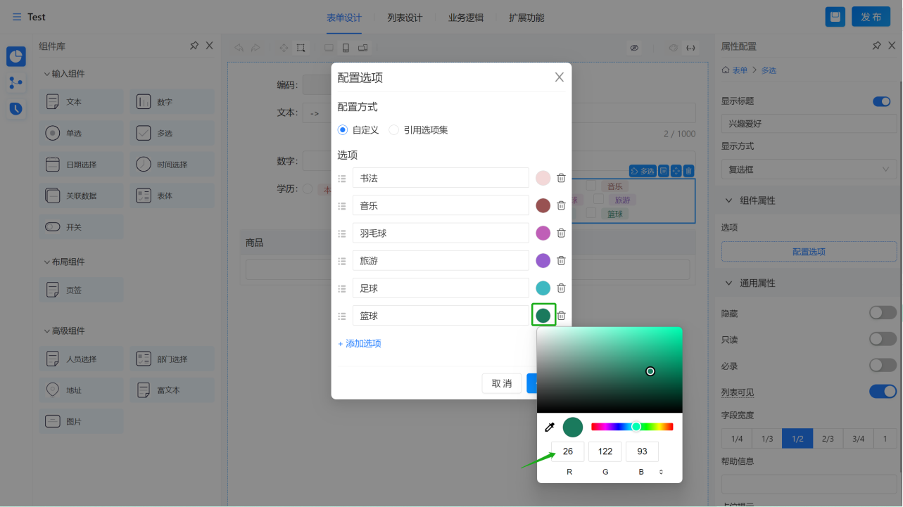

颜色配置后的运行效果如下：
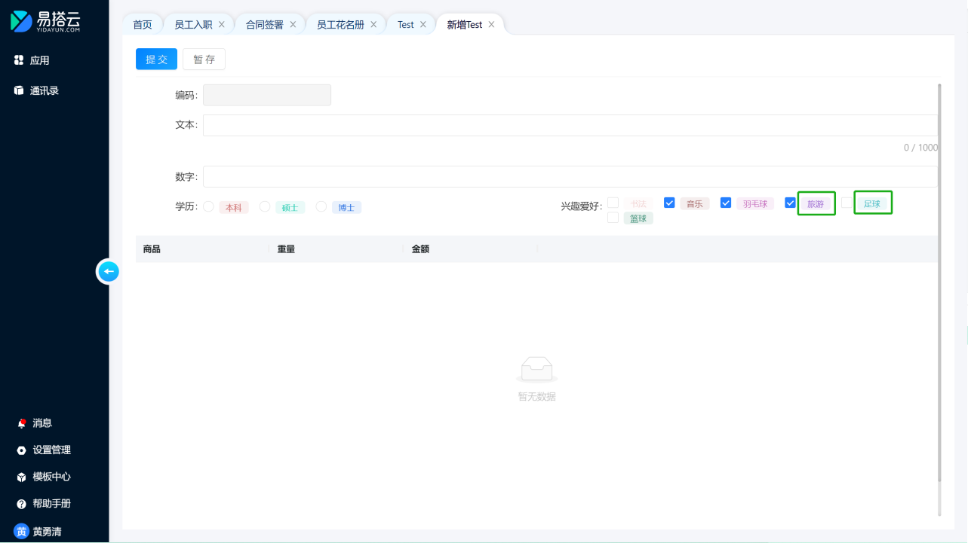

3.4.5. 日期选择

3.4.5.1. 组件简介
- 功能简介
日期字段用来记录日期和时间信息，比如教师入职日期、出生时间等。支持「年」、「季度」、「年-月」、「年-月-日」、「年-月-日 星期X」、「年-月-日 时:分」、「年-月-日 星期X 时:分」、「年-月-日 时:分:秒」、「年-月-日 星期X 时:分:秒」九种显示格式，可以根据需要选择不含时间的日期格式或者含时分秒用来记录某一具体时刻的日期格式。
- 应用举例
- 例如按季度进行绩效考核的设置
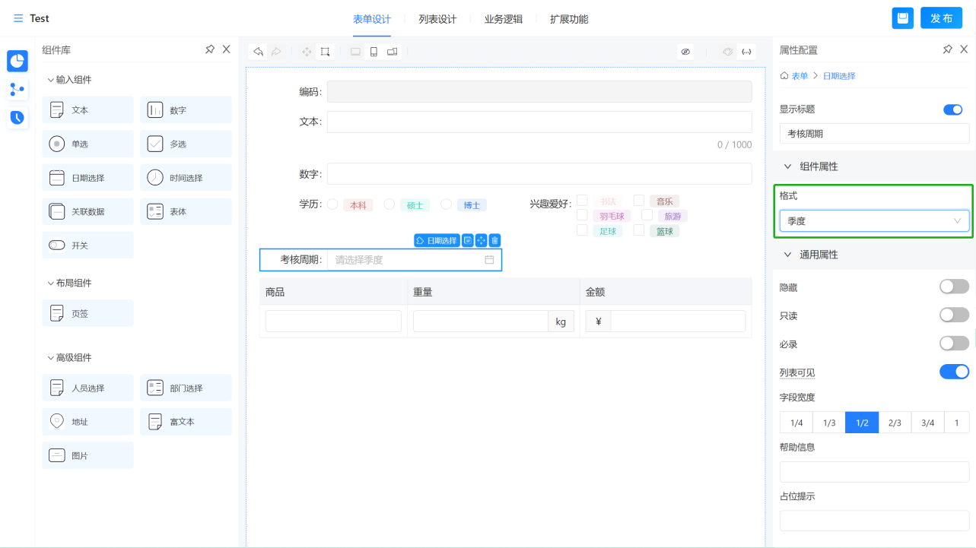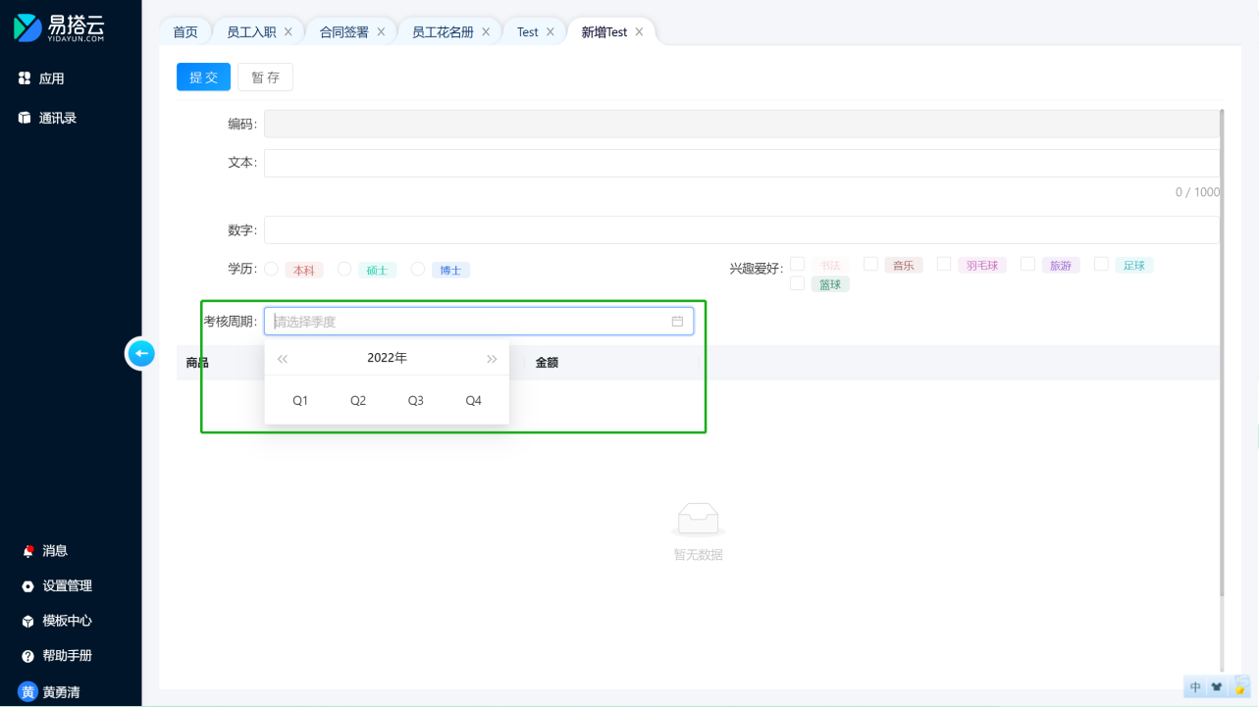
- 例如参加一份工作的起止时间设置
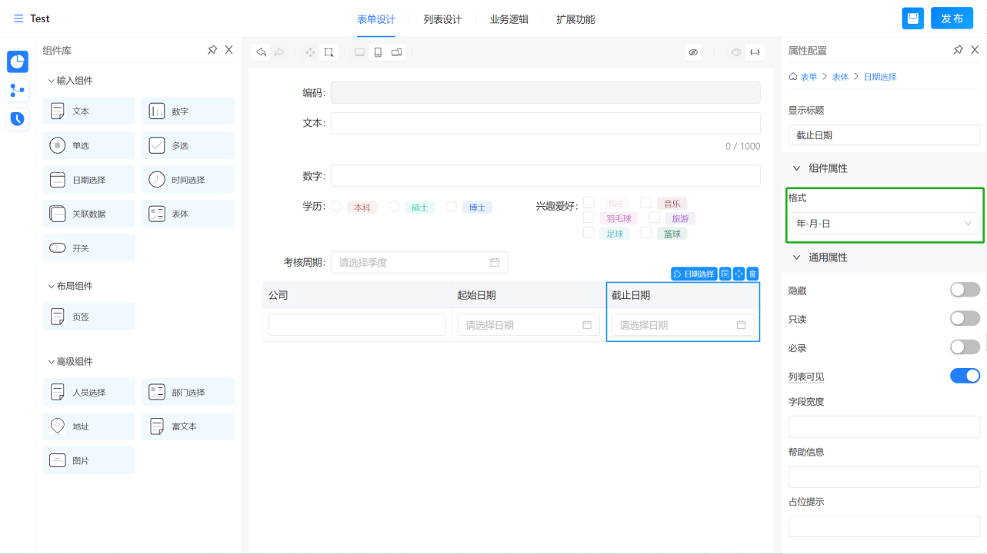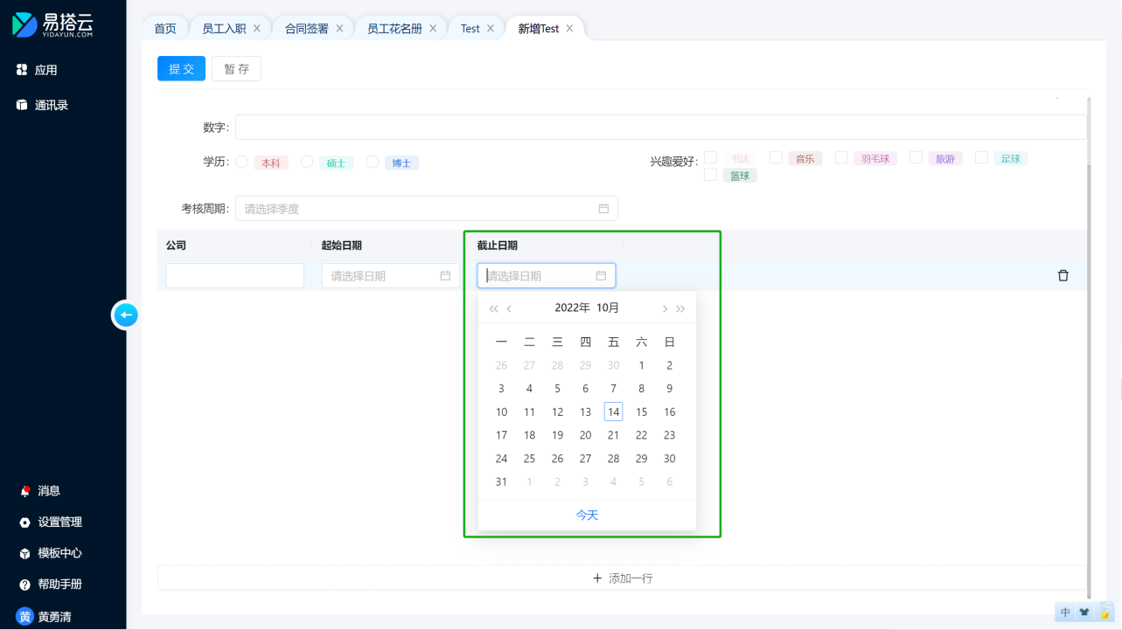

3.4.6. 时间选择

3.4.6.1. 组件简介
- 功能简介
时间字段主要用于不含日期的时间信息，比如记录地铁的运营时间，核酸检测点的服务时间等。支持「时:分」、「时:分:秒」两种显示格式。
- 应用举例
核酸检测点服务时间维护
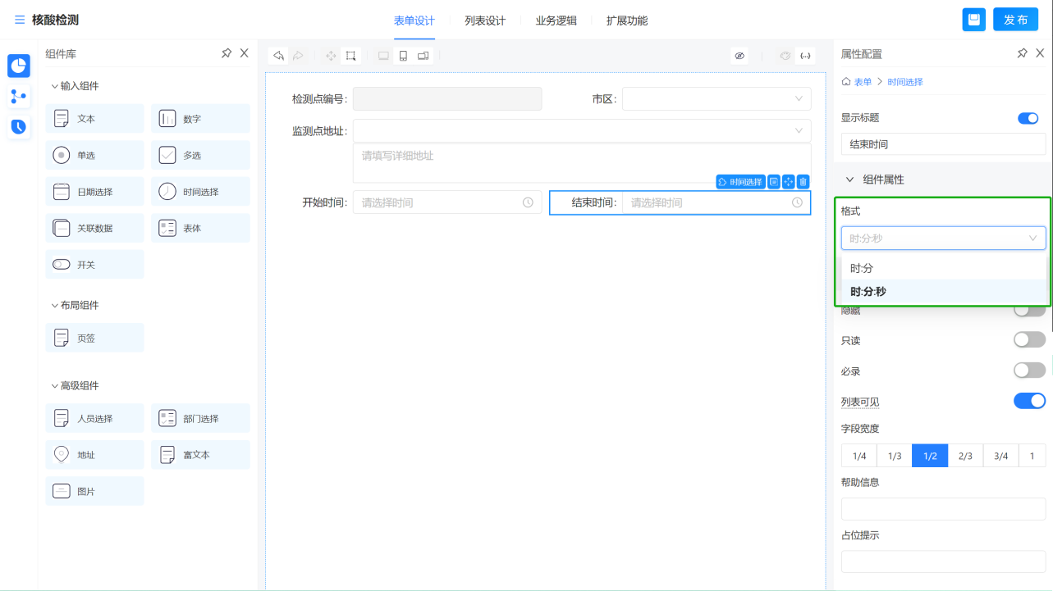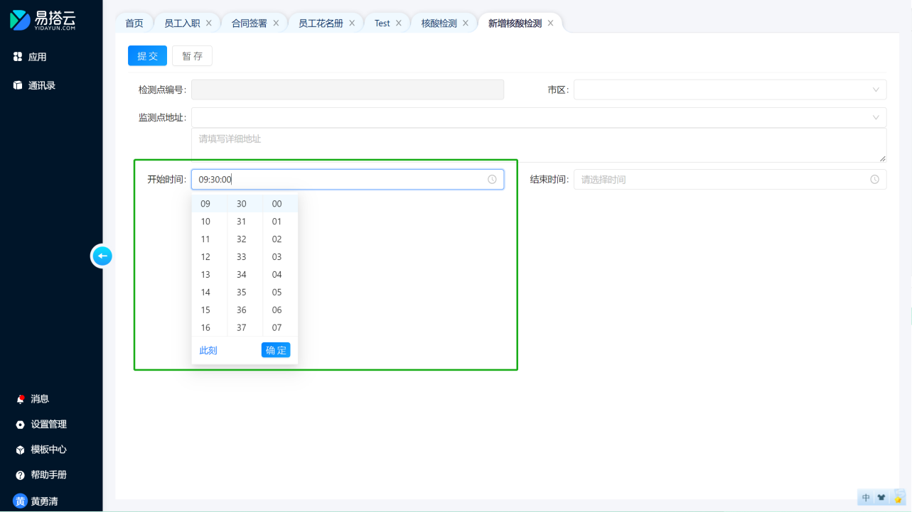

3.4.7. 关联数据

3.4.7.1. 组件简介
1）功能简介
关联数据用于在当前表单中关联出其他表单的数据，建立两个表单之间的联系。
2）应用场景
- 个税申报系统中，通过关联数据将教师信息获取到个税申报单中；
- 人事管理系统中，通过关联数据将岗位、职级等信心获取到教师花名册中；
- 进销存系统中，通过关联数据将物料信息选择到出入库单据中。
3）应用举例
个税申报系统中获取教师信息
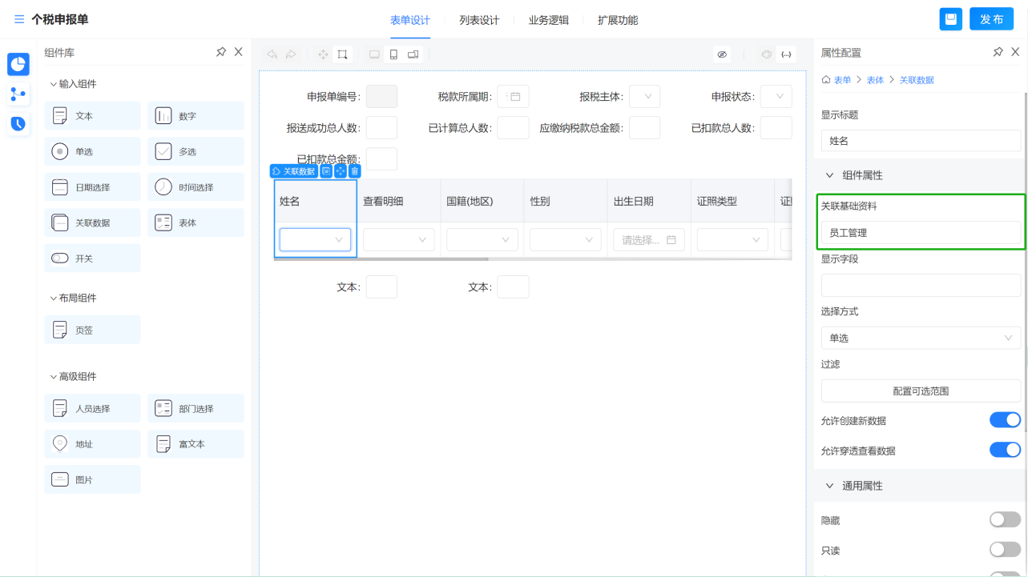

运行时可下拉快捷选择教师资料：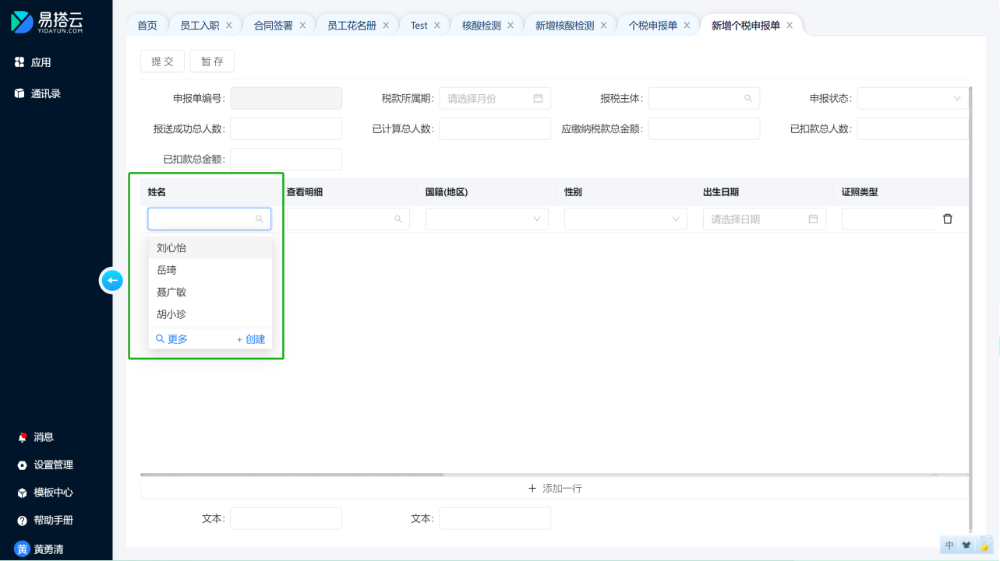
运行时也可打开教师管理列表查看更多的教师信息并选择返回：
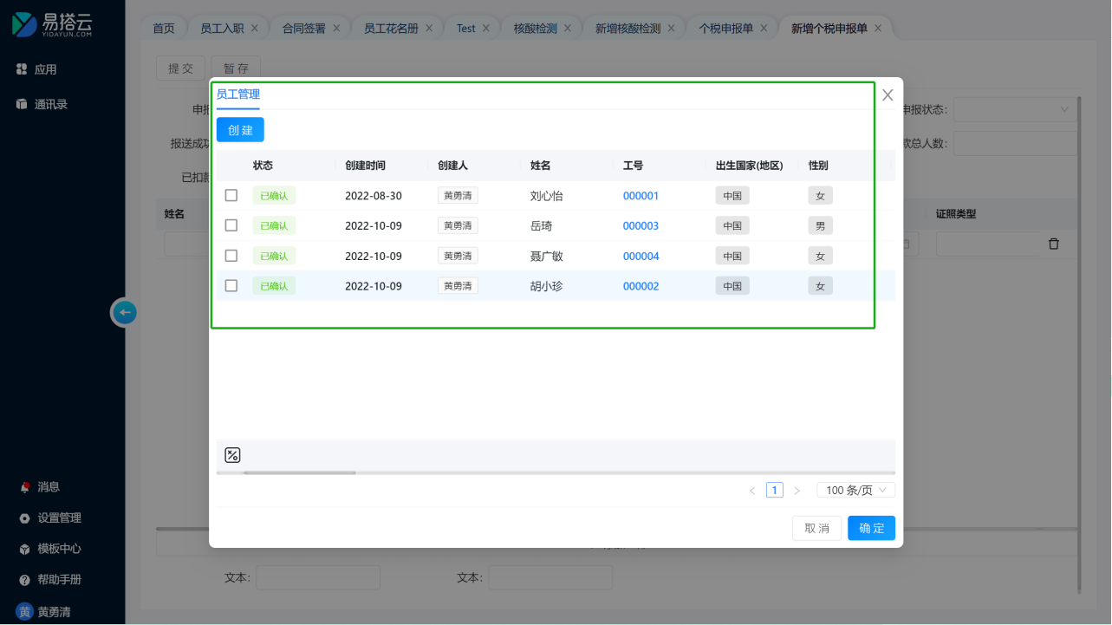

3.4.7.2. 组件属性
1）关联基础资料
可以选择用户所在当前工作区下的所有表单，包括基础资料类型表单和业务单据类型表单，选择基础资料类型的表单选择数据返回显示的是资料的名称信息，选择业务单据类型的表单选择数据返回显示的是此单据的编号。
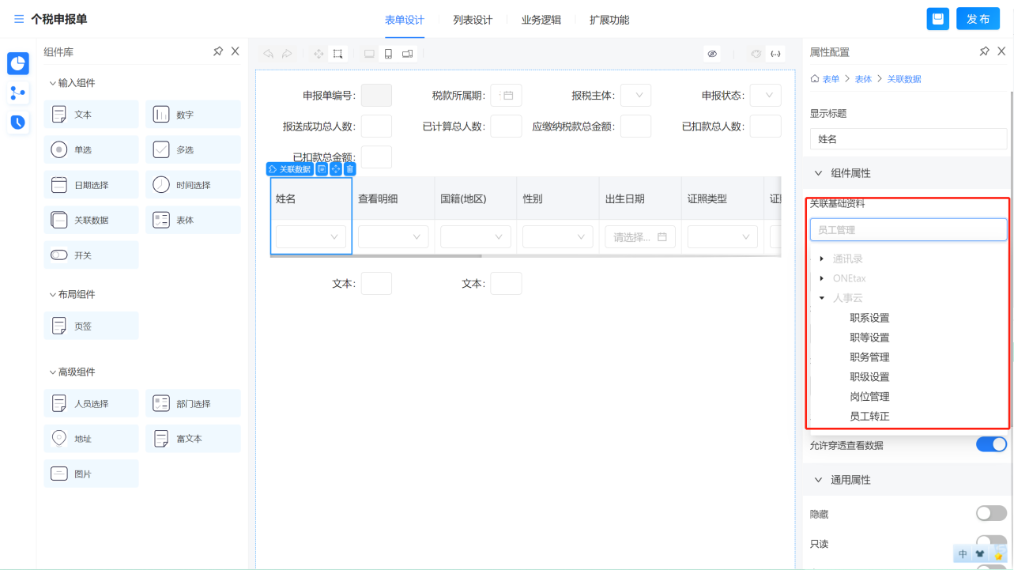

2）显示字段
配置的显示字段可以选择所关联的表单内的所有字段信息，用于在快捷选择关联表单的数据时能够辅助显示其他更多的字段信息。
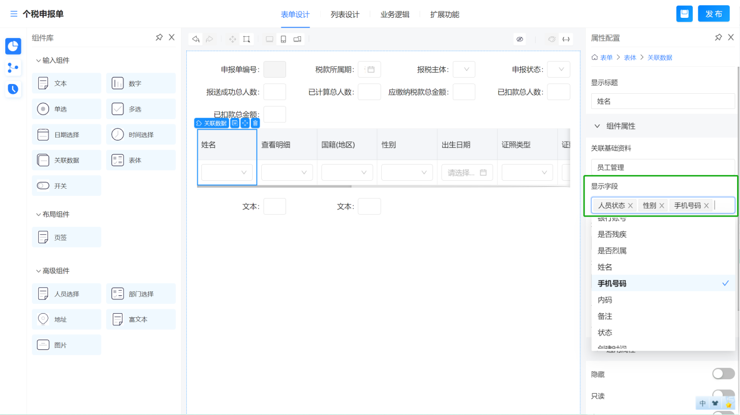

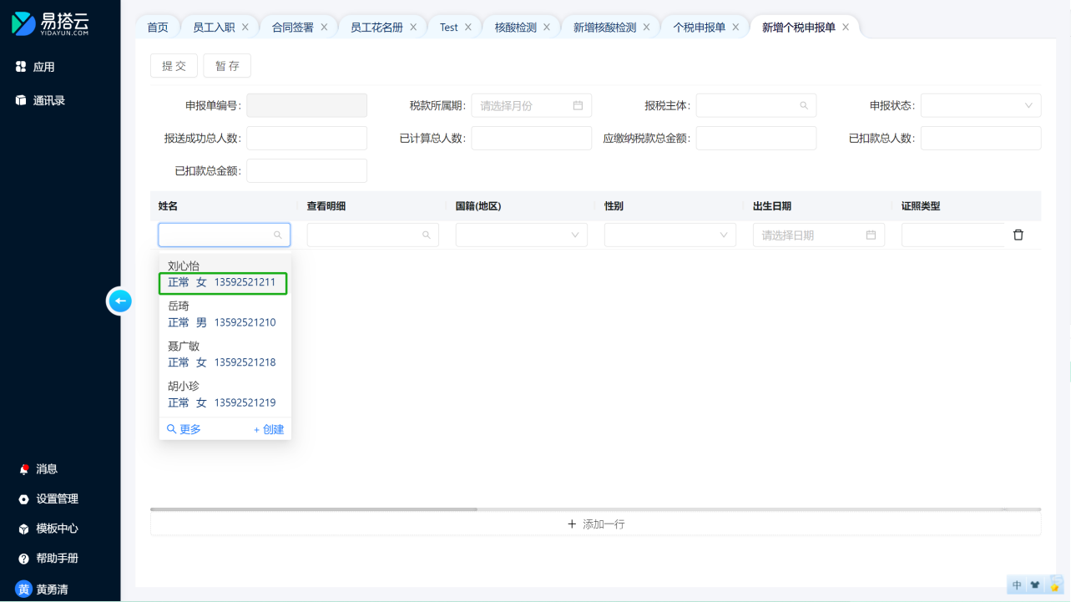

3）选择方式
选择方式分为单选和多选，用于控制关联此表单后选择数据时一次可以选择1个还是多个数据返回到一个单元格内
- 选择单选时：
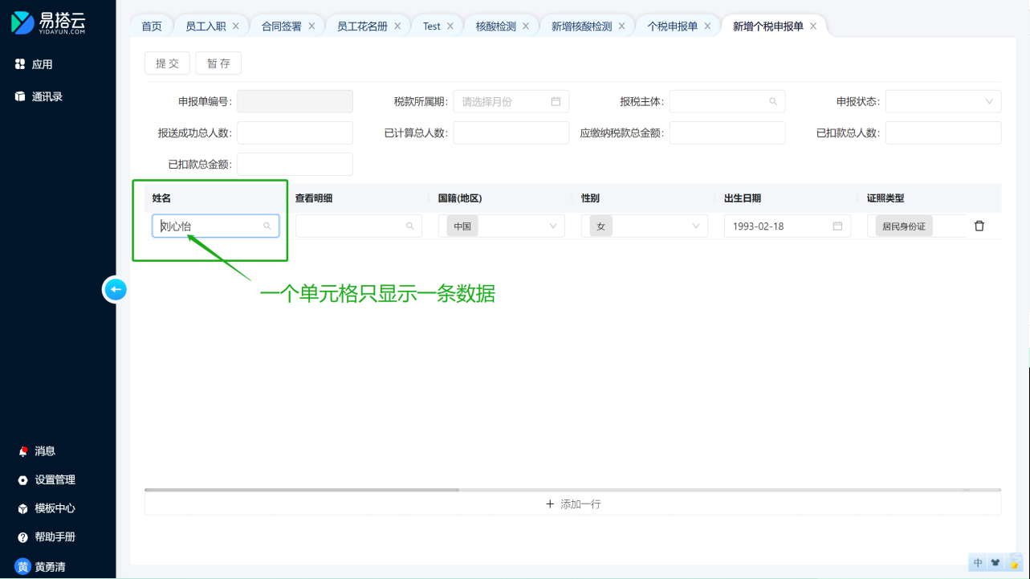

- 选择多选时：
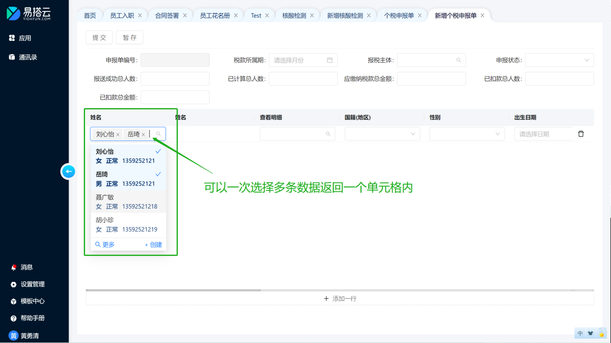

- 过滤
用于配置关联的表单中可选的数据范围的条件，比如上述举例的个税申报单选择人员时需要选择人员状态=“报送成功”的人员，而不是所有人员，那么久需要添加过滤条件。添加过滤条件时可以选择关联表单的视图方案，同时再增加过滤条件，也可以直接添加过滤条件。
配置过滤条件时首先在被关联的表单中新增视图方案：
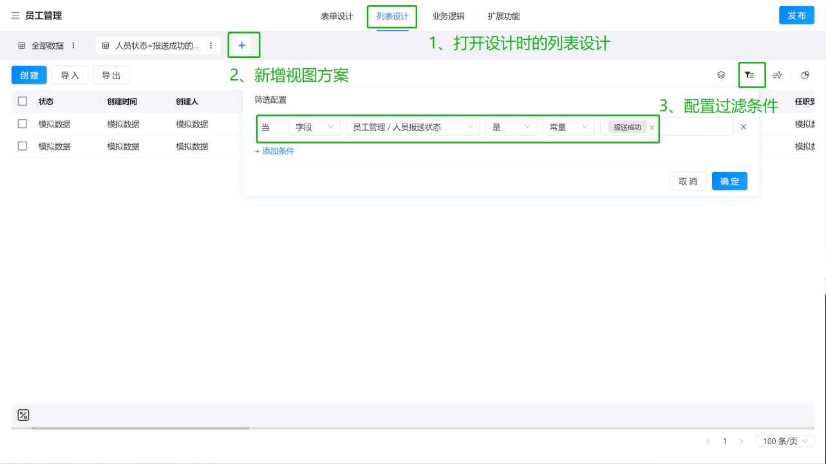

然后在配置关联关系的表单中选择新增的视图方案：
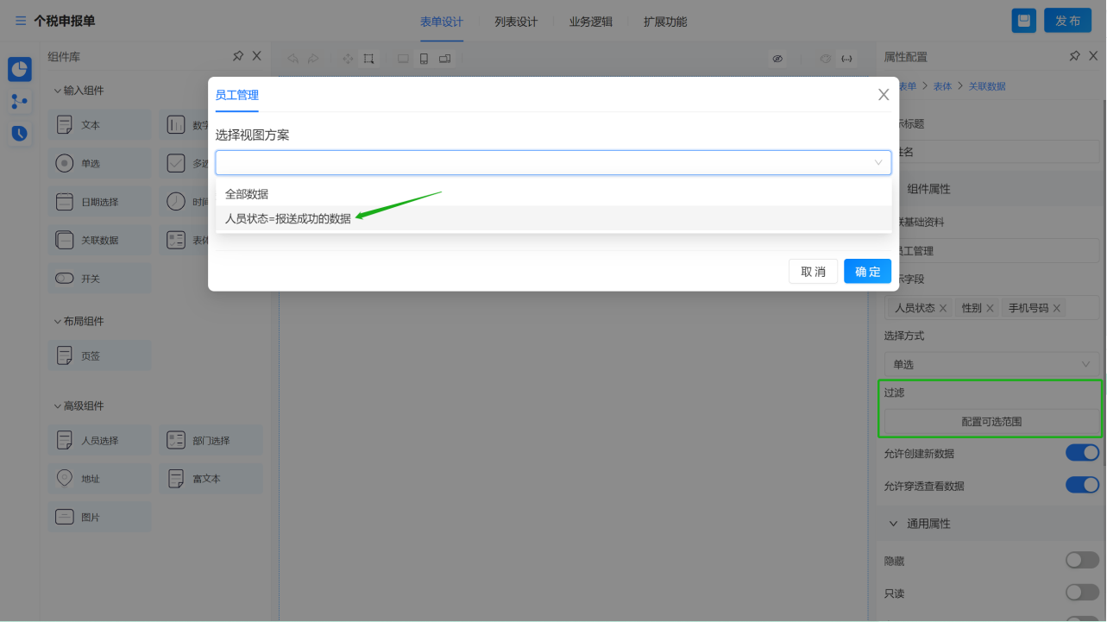

可以同时再添加约束条件：
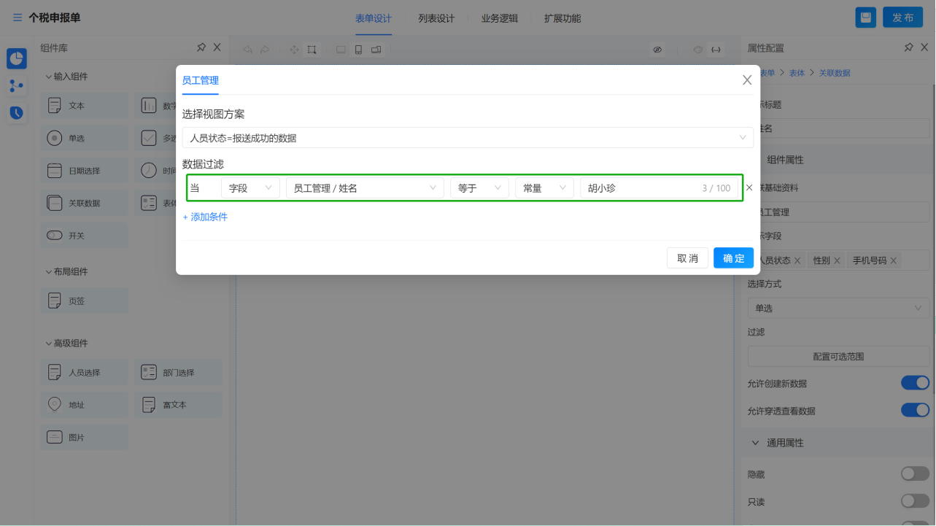

根据上述条件过滤后就仅有1条数据满足条件能被选到：
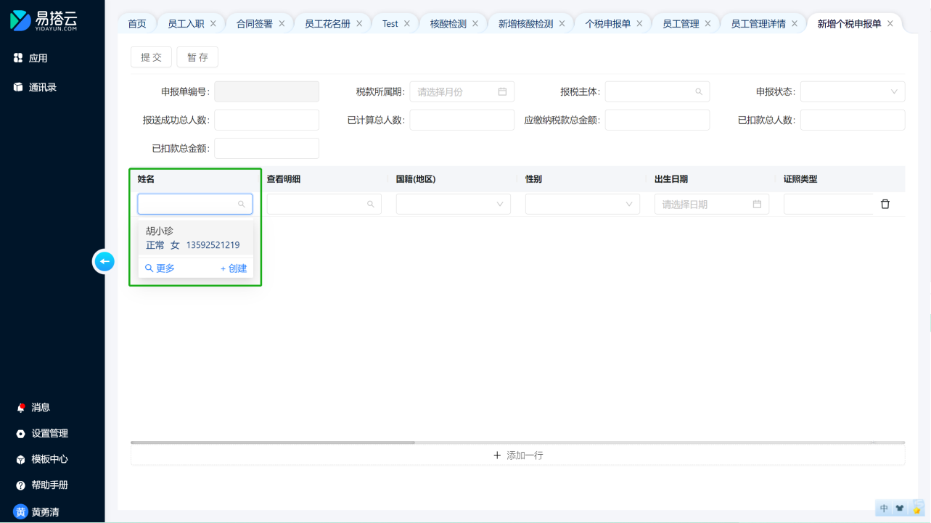

- 允许创建新数据
此开关用于控制在选择所关联的数据时能否在当前页面上直接进行增新数据。
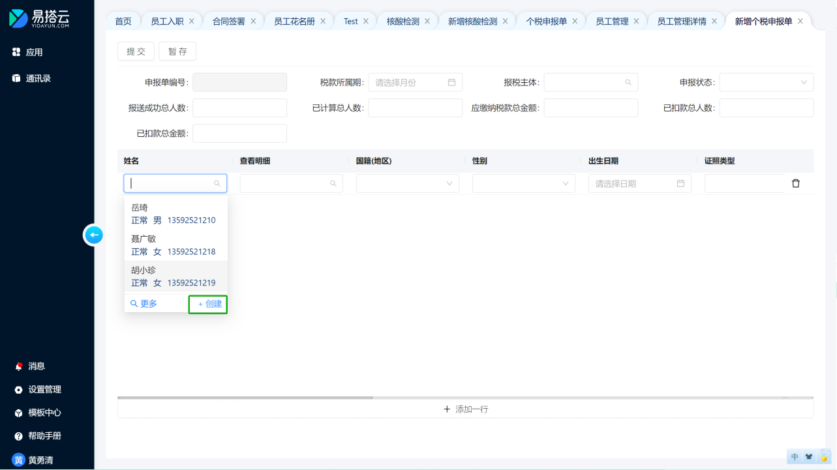

点击“新增”按钮弹出所关联表单的新增界面，可以直接新增关联表单中的数据。
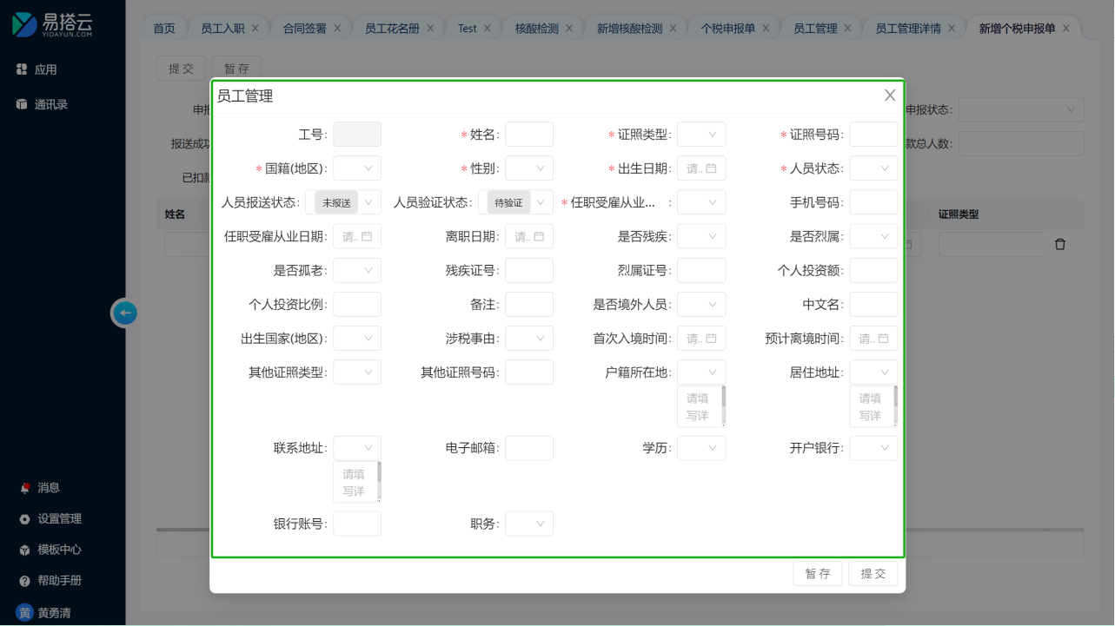

关闭「允许创建新数据」开关时在选择数据的时候将不显示“创建”按钮。
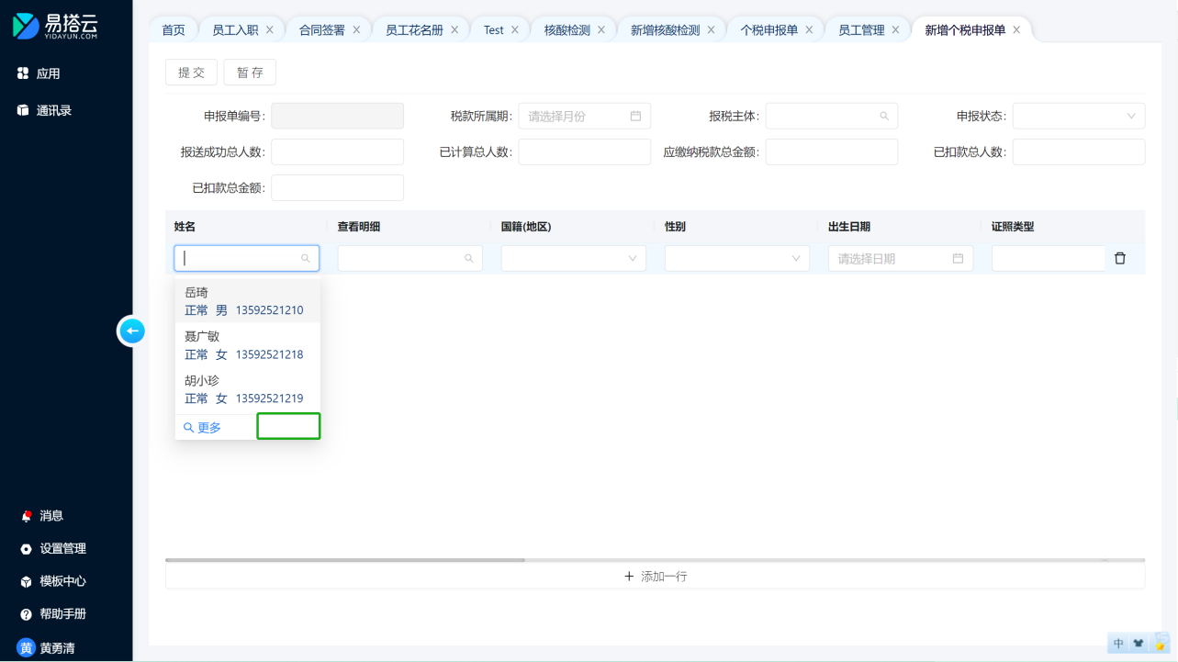

7）允许穿透查看数据
此开关用于控制在当前表单处于查看状态时能否显示链接直接打开查看所关联表单的的详细数据。「允许穿透查看数据」 开启时所关联表单的编码和名称字段呈蓝色高亮状态，可点击弹出此数据的详细信息。
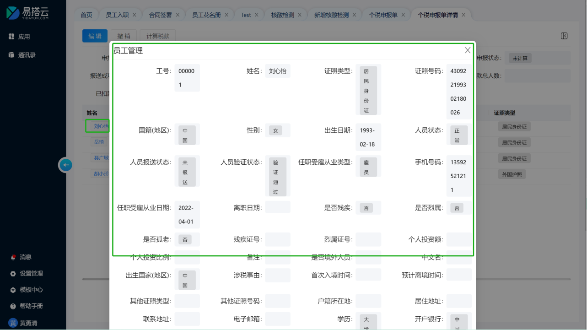

关闭「允许穿透查看数据」开关时则无法直接点击查看关联数据的详细信息。
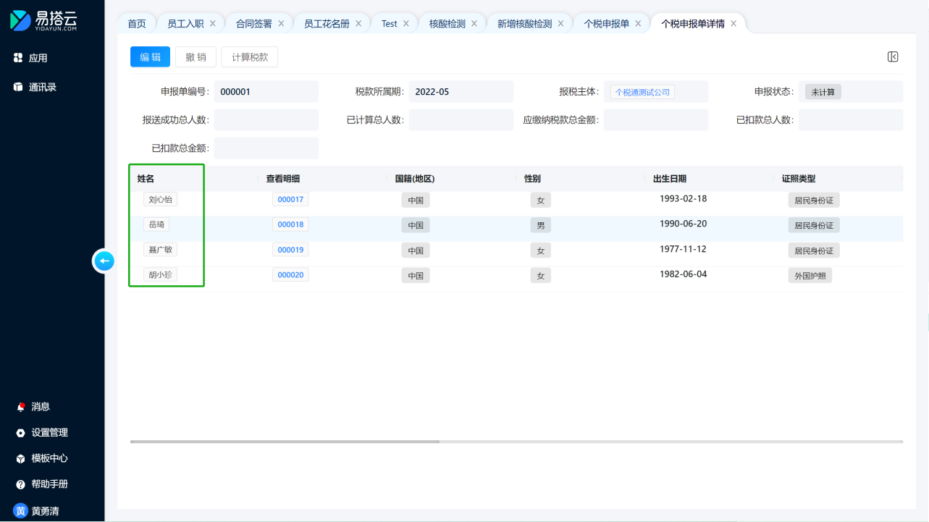

3.4.8. 表体

3.4.8.1. 组件简介
1）功能简介
表体用于表单中录入多条数据格式相同的情况，例如个税申报上的多条人员信息。可以在表体组件内添加输文本、数字、单选、多选、日期、时间、关联数据等这些组件。
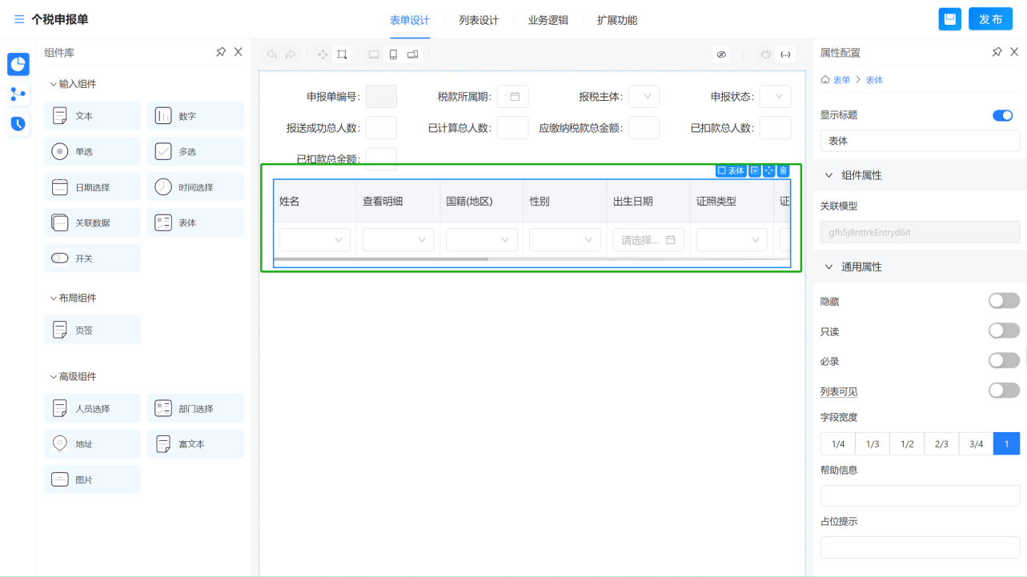

2）应用场景
- 个税申报系统中，表体的申报明细可以添加多个人员信息；
- ERP系统中，销售订单表体添加多条商品信息；

3.4.8.2. 组件属性
- 表体内组件属性
表体组件内拖动的字段组件的属性设置方式与字段组件本身的属性设置相同。例如选中表体组件中的日期字段显示的则是日期类型组件的属性设置。
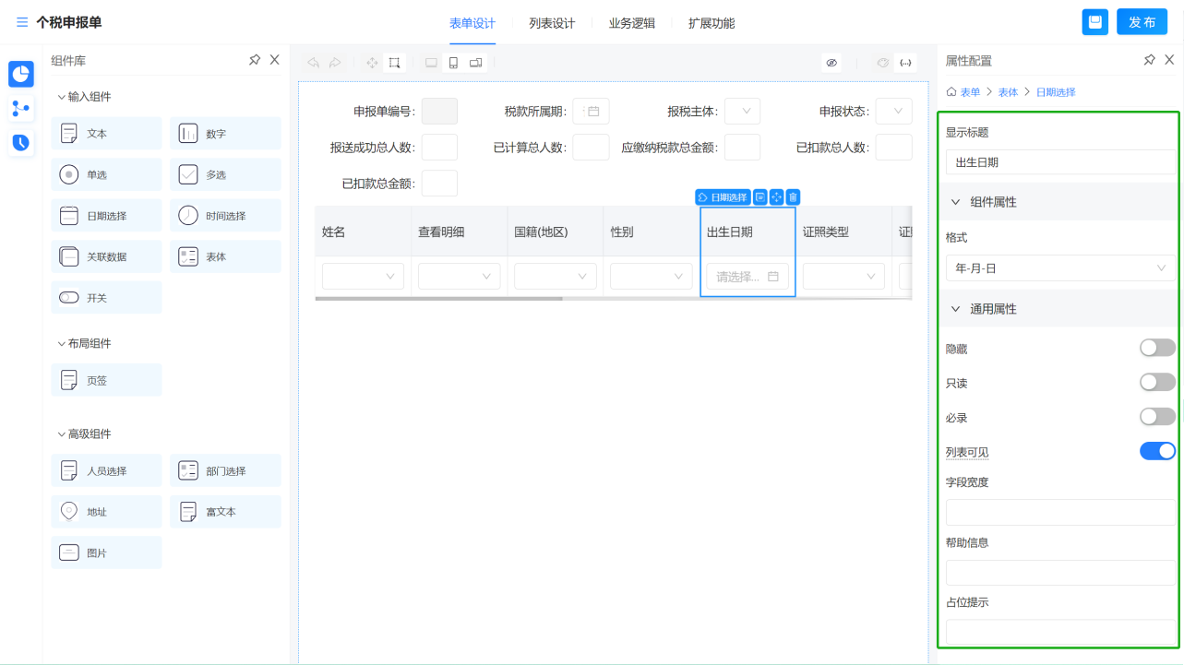

- 字段宽度
所有在表体组件中的字段组件多了一个「字段宽度」的设置，可以这是字段的PX值，限制此字段在运行时显示的宽度，不设置时则字段默认按200PX的宽度自动展示。
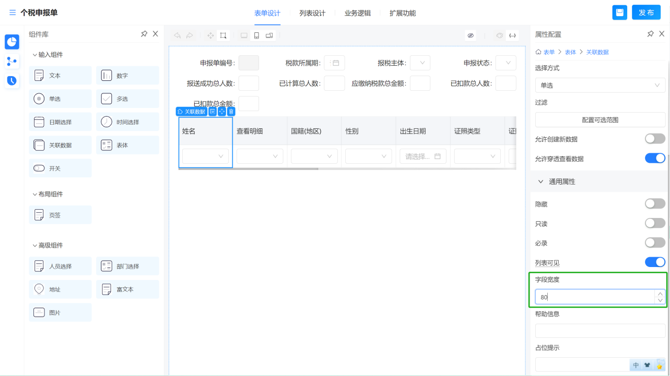

3.4.8.3. 应用效果
1）个税申报单表体添加多个教师信息
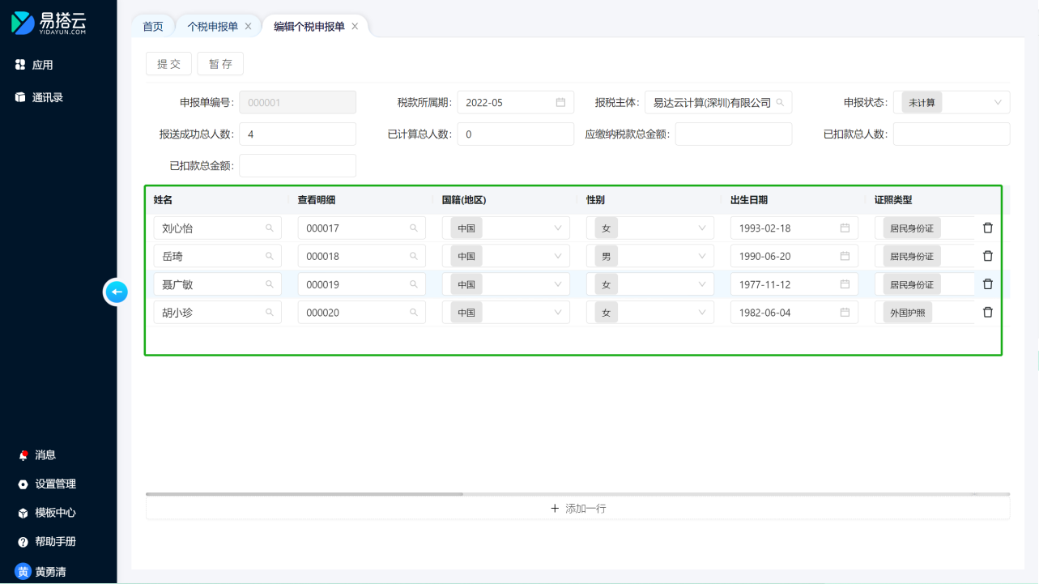

2）添加个人的多条工作经历
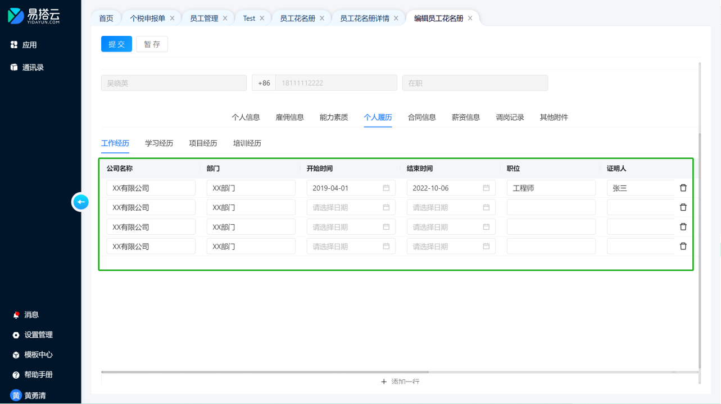

3.5. 布局组件

3.5.1. 页签

3.5.1.1. 组件简介
1）功能简介
页签组件用于将表单组件按内容归类分别放入到多个标签中，方便表单页面字段过多时看起来比较整齐，标签页中支持将包括页签在内的任意组件拖入页签容器中。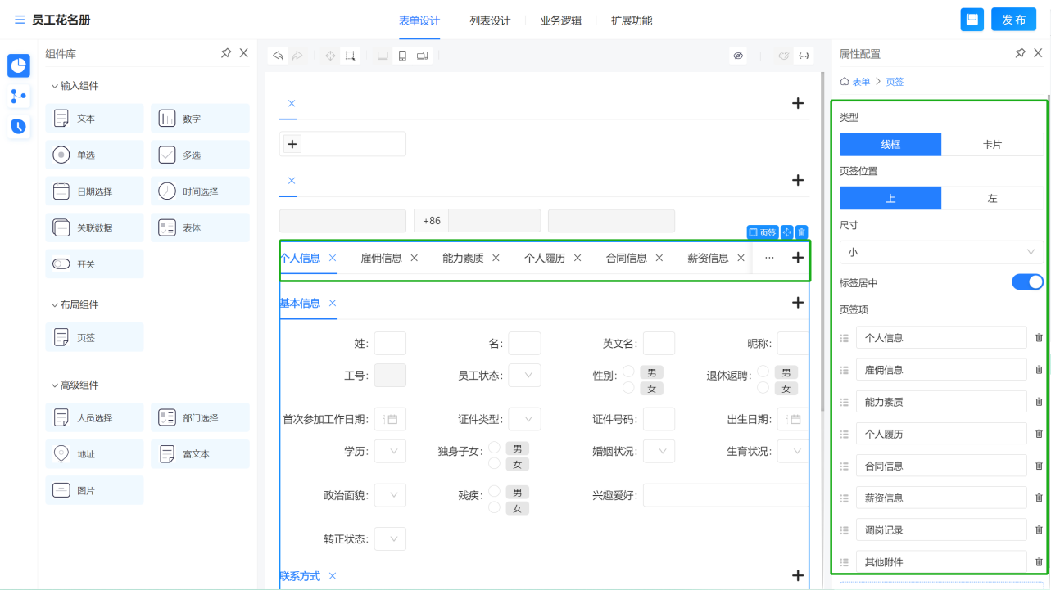
2）应用场景
- 教师花名册中，按人员的信息分类分别放到多个页签中，例如：个人信息、个人履历、合同信息等；
- 一个页签中的内容还要再做几个分组时可以再拖入页签，用页签表体作为分组标题；
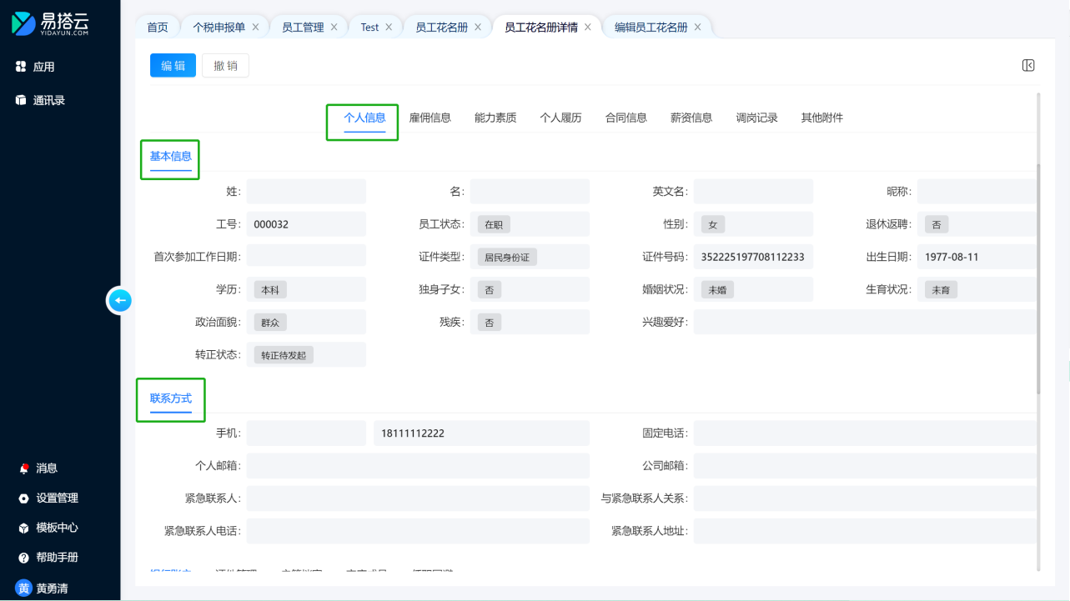

3.5.1.2. 组件属性
- 类型
页签的类型分为「线框」和「卡片」两类，主要是样式的区别。
- 类型为「线框」时：
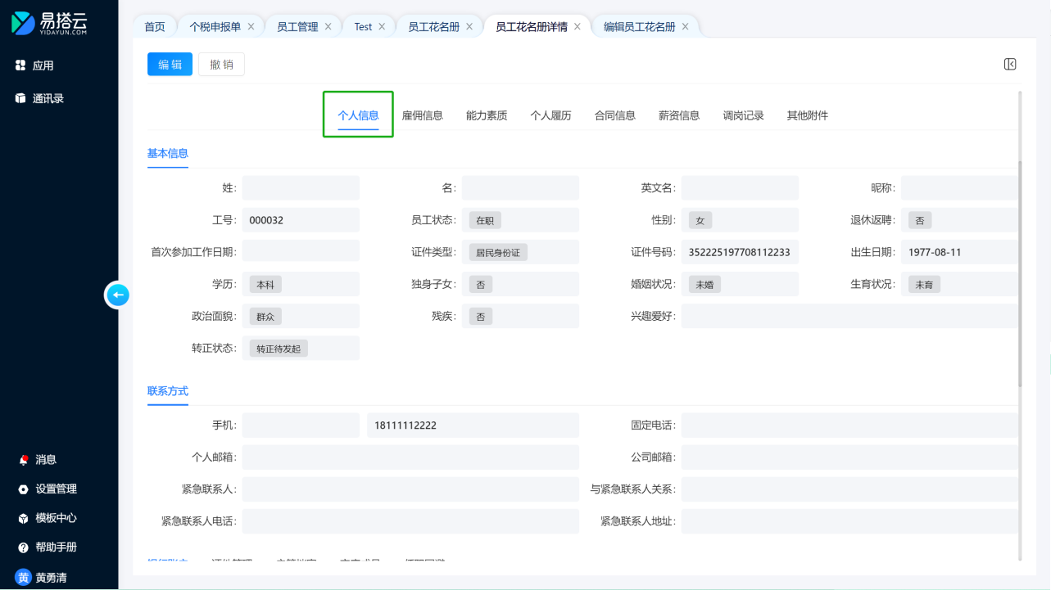

- 类型为「卡片」时：
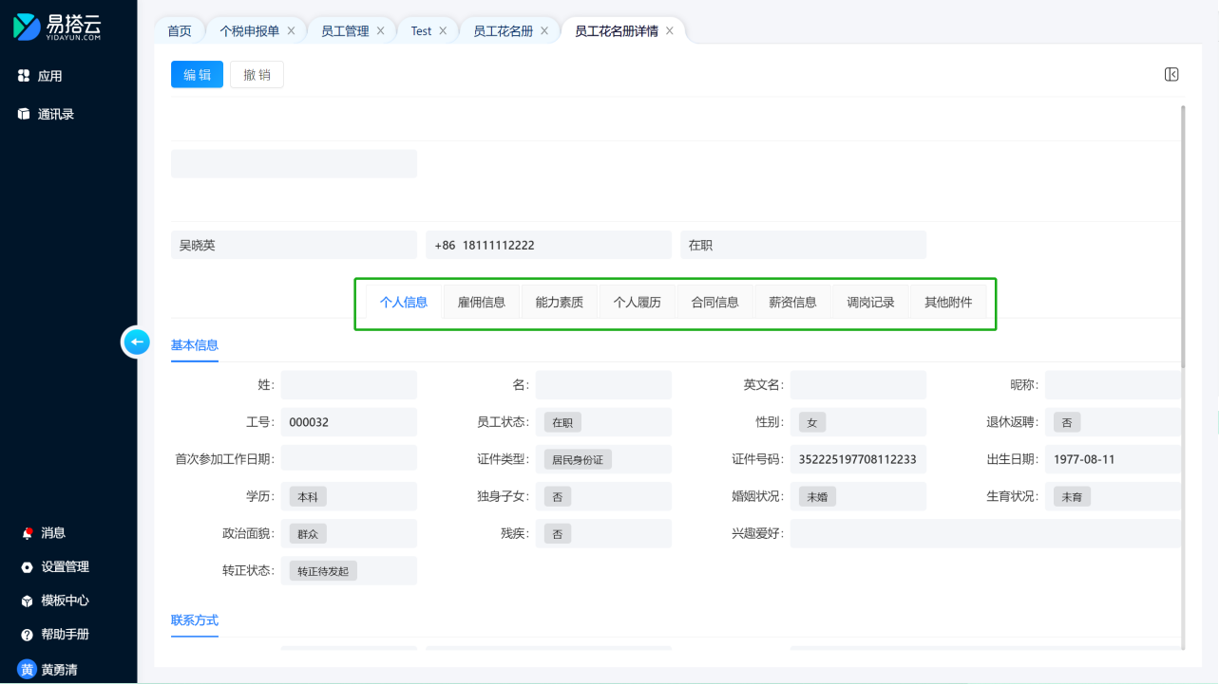

2）页签位置
页签的位置分为「上」和「左」两类，主要也是样式的区别。
- 位置为「上」时：
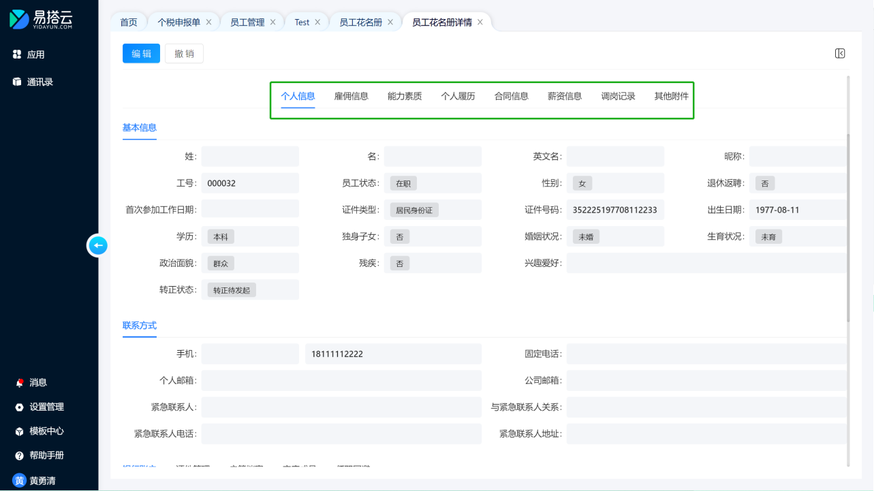

- 位置为「左」时：
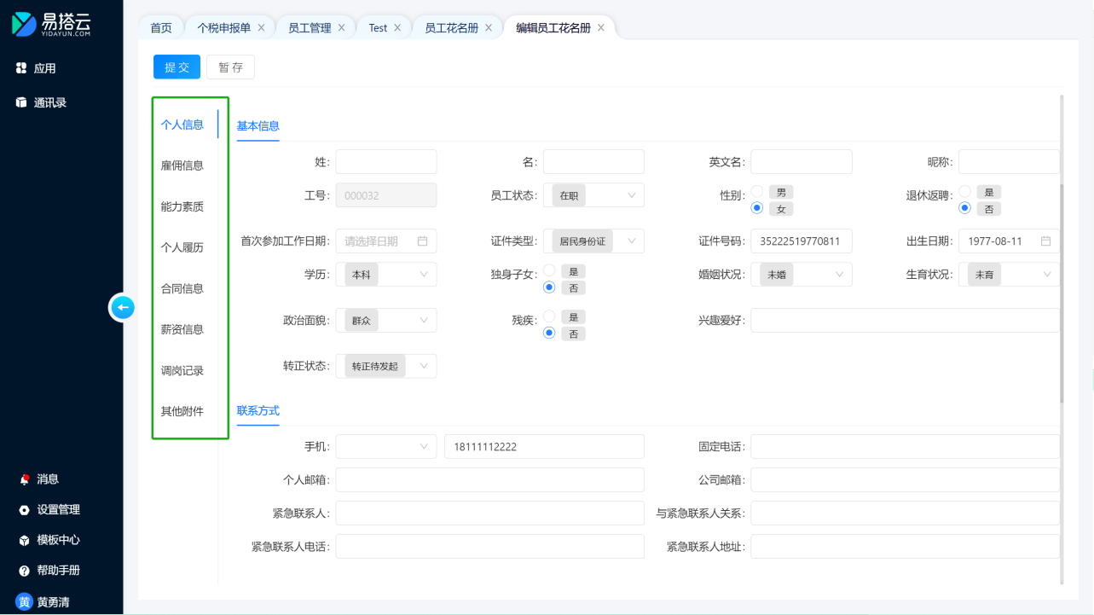

3）尺寸
页签的尺寸分为「大」和「小」两类，体现页签标题大小的区别。
- 尺寸为「大」时：
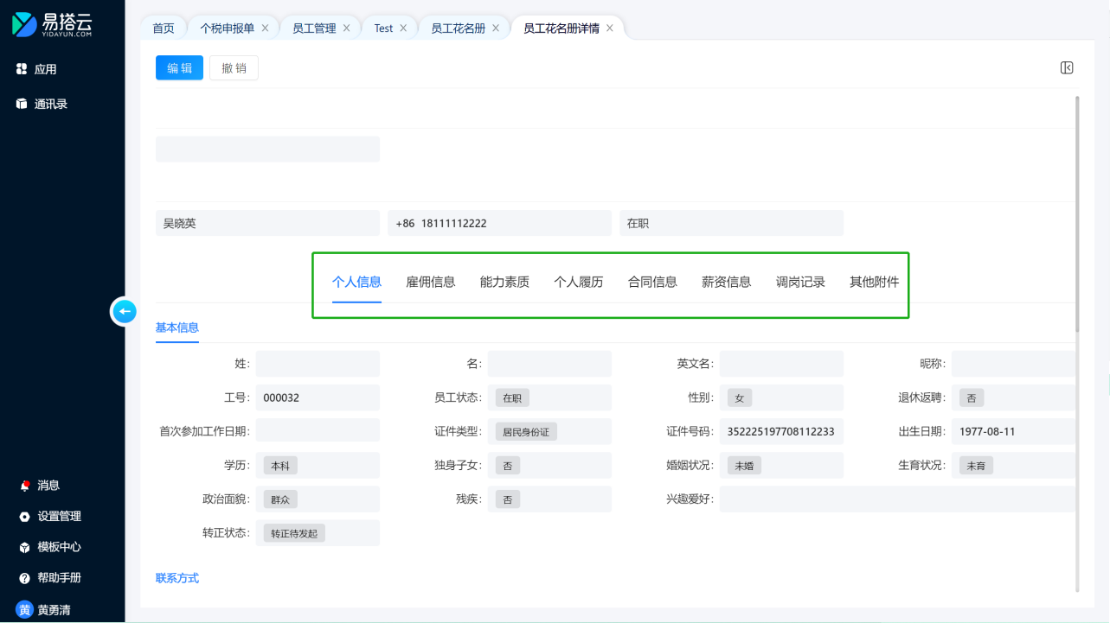

- 尺寸为「小」时：
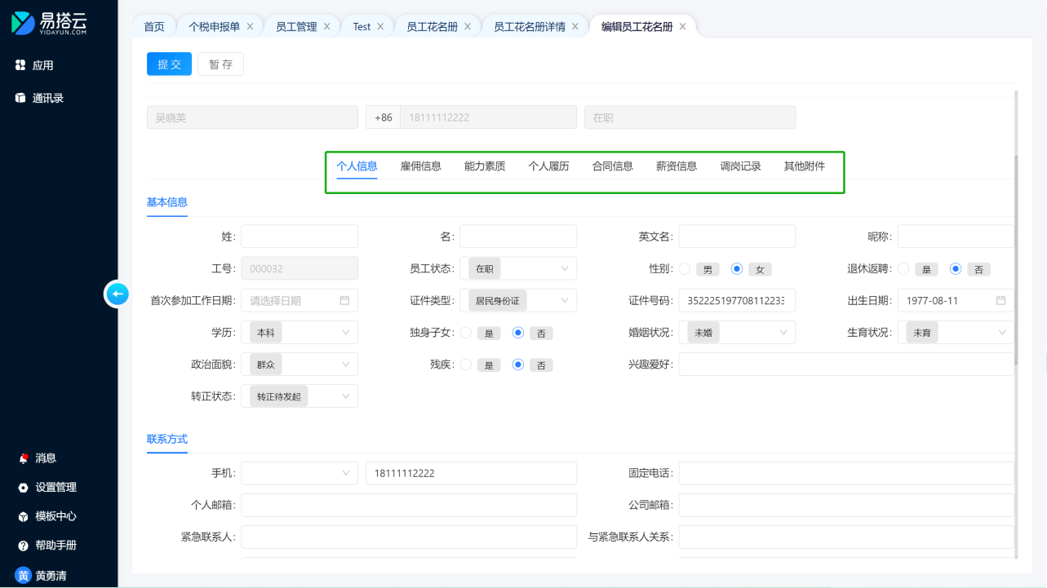

4）标签居中
- 标签居中开启时，整个页签的标签在表单中居中对齐展示：
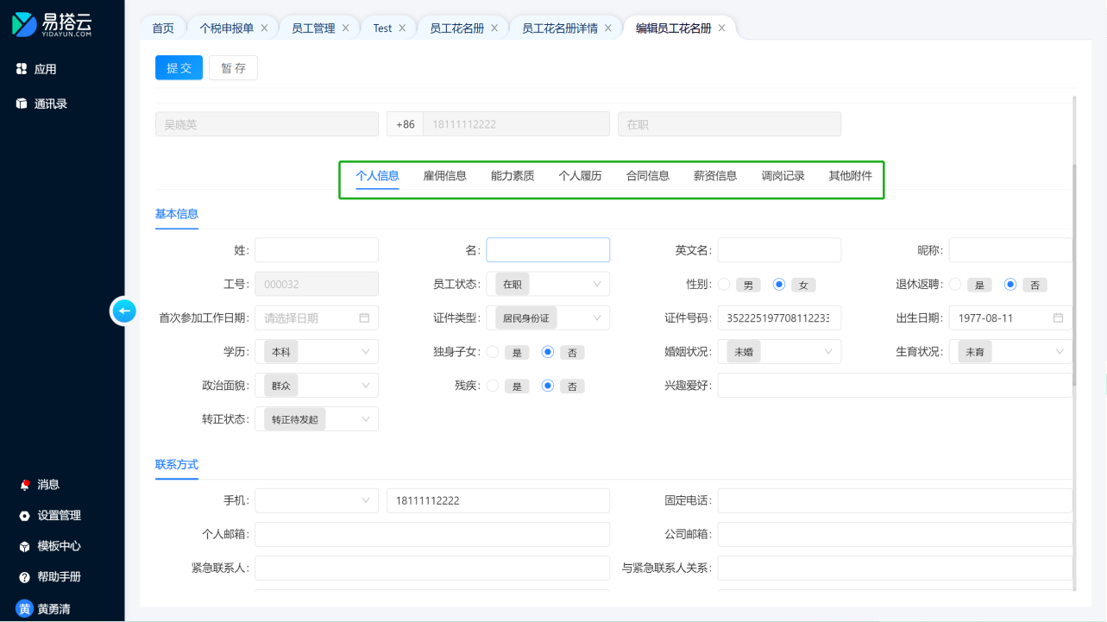

- 标签居中关闭时，整个页签的标签在表单中靠左对齐展示：
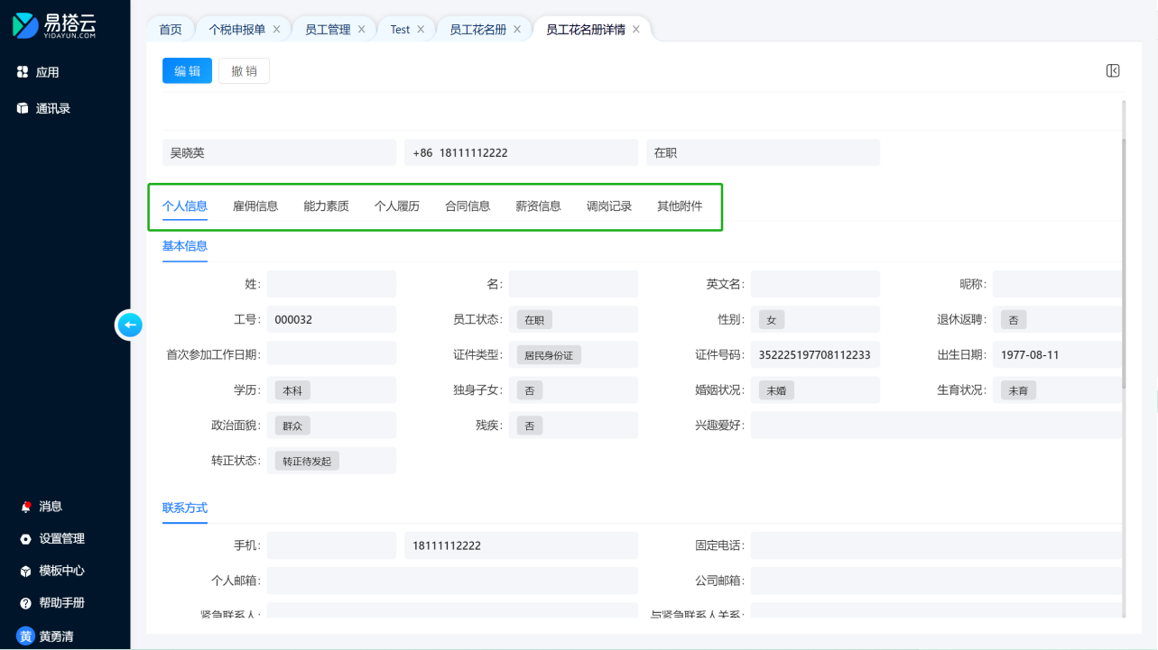

5）页签项
这里可以进行页签的增加、删除以及排序。
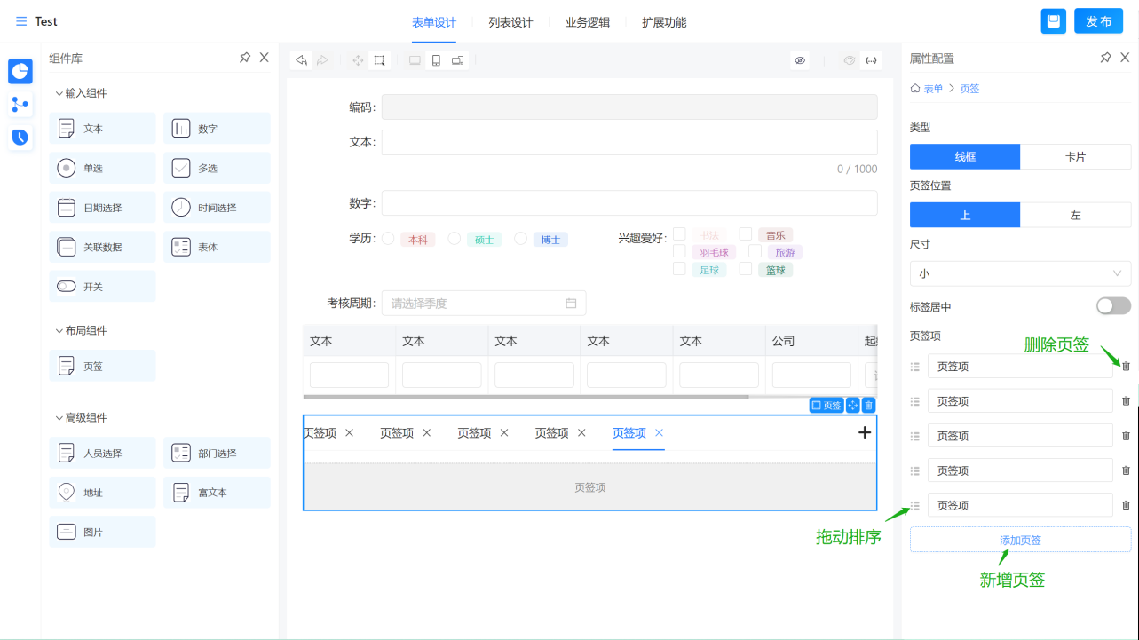

3.6. 高级组件

3.6.1. 人员选择

3.6.1.1. 字段简介
- 功能简介
人员选择字段可以直接获取通讯录中的成员，包括人员单选和人员多选两个选择方式。
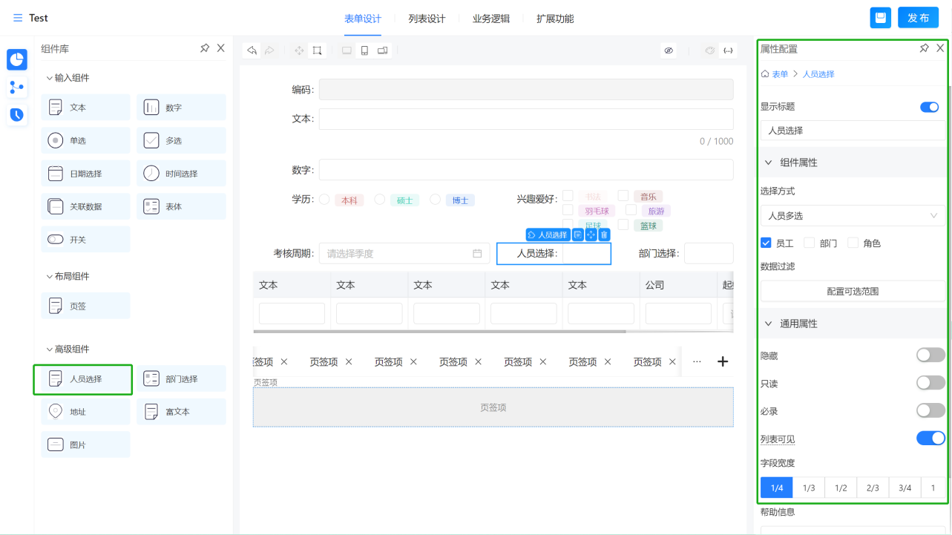

- 应用场景
- 在审批流中要求发起人是某个部门，这时人员这可以选择一个部门，则默认选择了此部门下的所有人员；
- 在审批流中的某个审批节点要求指定某个角色来审核，这时人员这就选择角色，则默认选择了被赋予此角色的所有人员；
- 工资、分数、订单查询等场景中，通过权限设置，实现每位人员只能查询自己相关的信息。

3.6.1.2. 字段属性
- 选择方式
选择方式支持人员单选和人员多选，为人员单选时只能选择一个人员返回，为人员多选时可以配置选择教师、部门或者角色，
- 人员单选：可以看作人员的单选按钮，根据可选范围，可以选择一个人员；
- 人员多选：可以看作人员的多选按钮，根据可选范围，可以选择多个人员，多选时可以配置选择教师、部门或者角色，配置为部门时则对选择的部门下的所有教师生效，配置为角色时则对选择的角色下的所有教师生效。
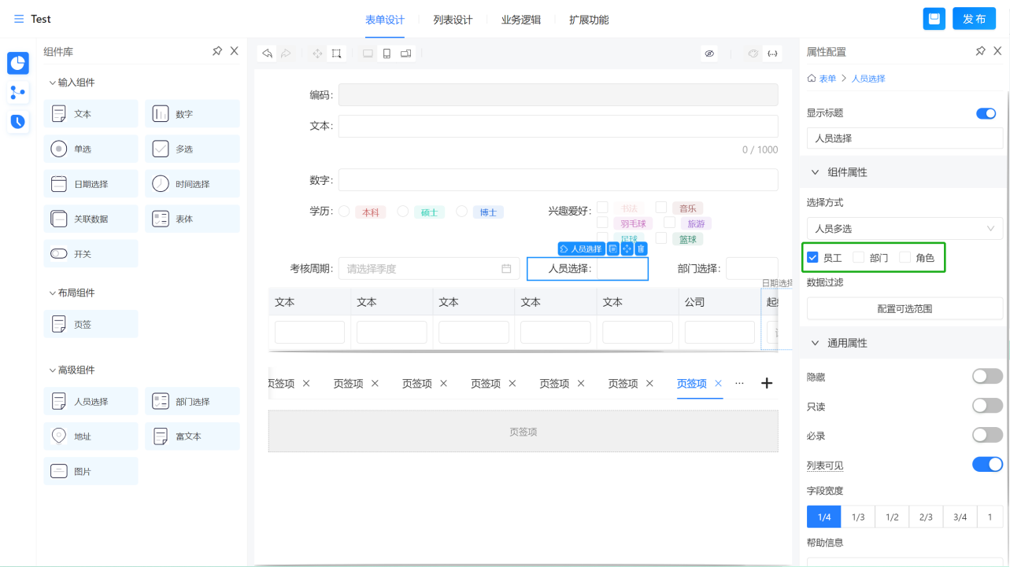

2）配置可选范围
可选范围是指在填写表单时人员字段的可选择范围。如果将人员字段当成一个下拉选框，可选范围就是这个下拉框中的可选选项。可以通过设置过滤条件对可选的人员进行筛选。
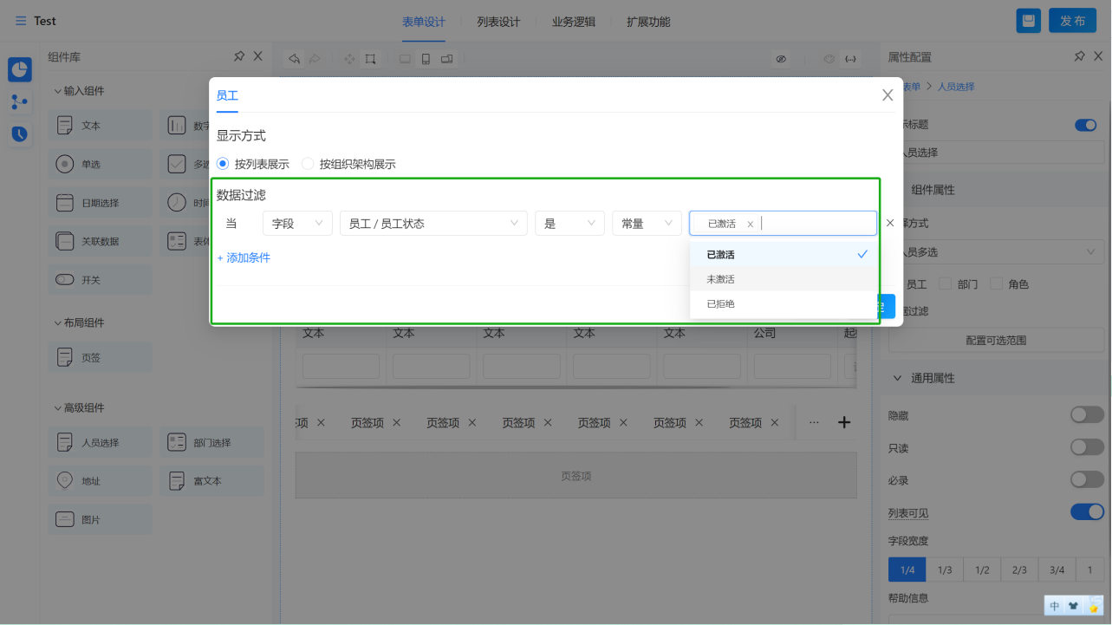

另外在选择人员时可以设置选择时的显示方式是按列表展示还是按组织架构展示：
- 按列表展示，选择时弹出教师列表显示教师信息
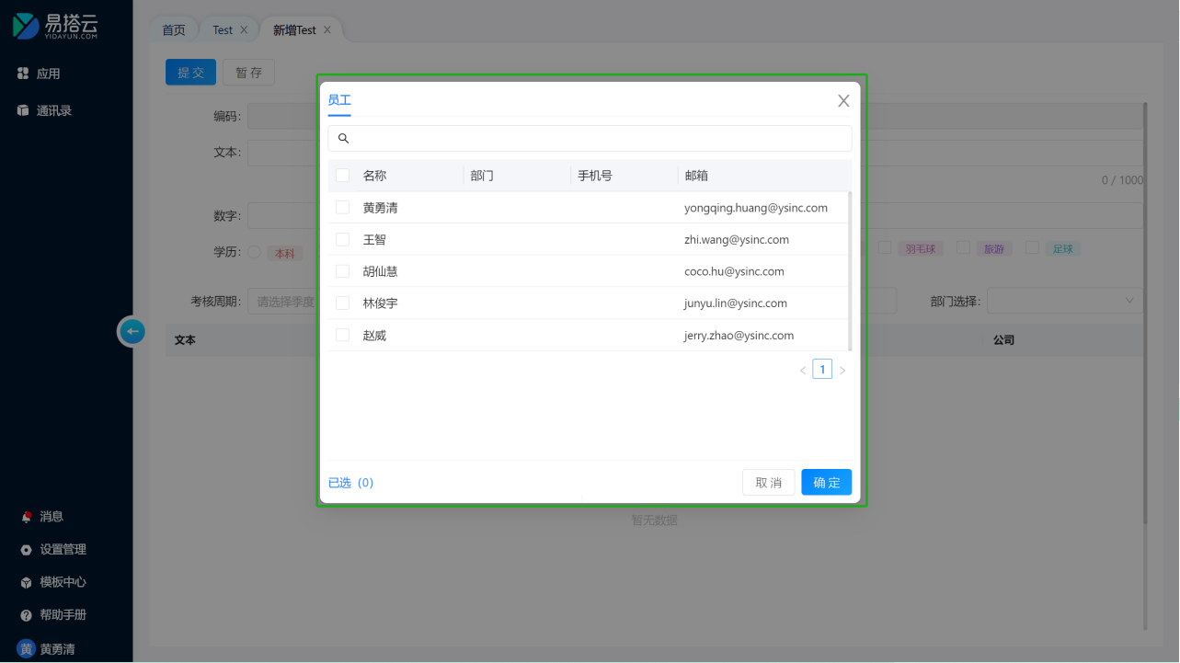

- 按组织架构展示，选择时弹出组织架构树，可以看到组织、部门、教师的层级关系
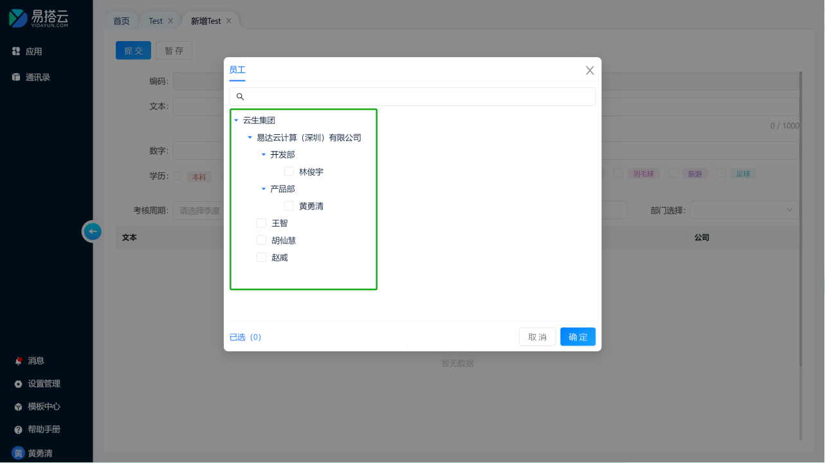

3.6.1.3. 应用效果
例如一下人员字段的选择方式配置可选教师和部门：
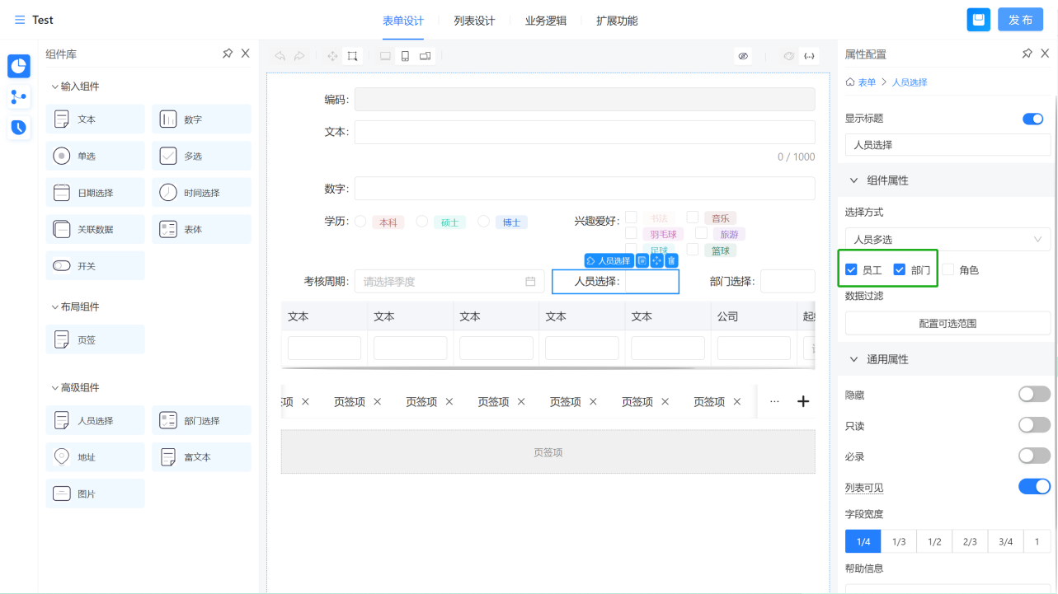

运行人员字段选择时出现教师和部门两个页签可选择：
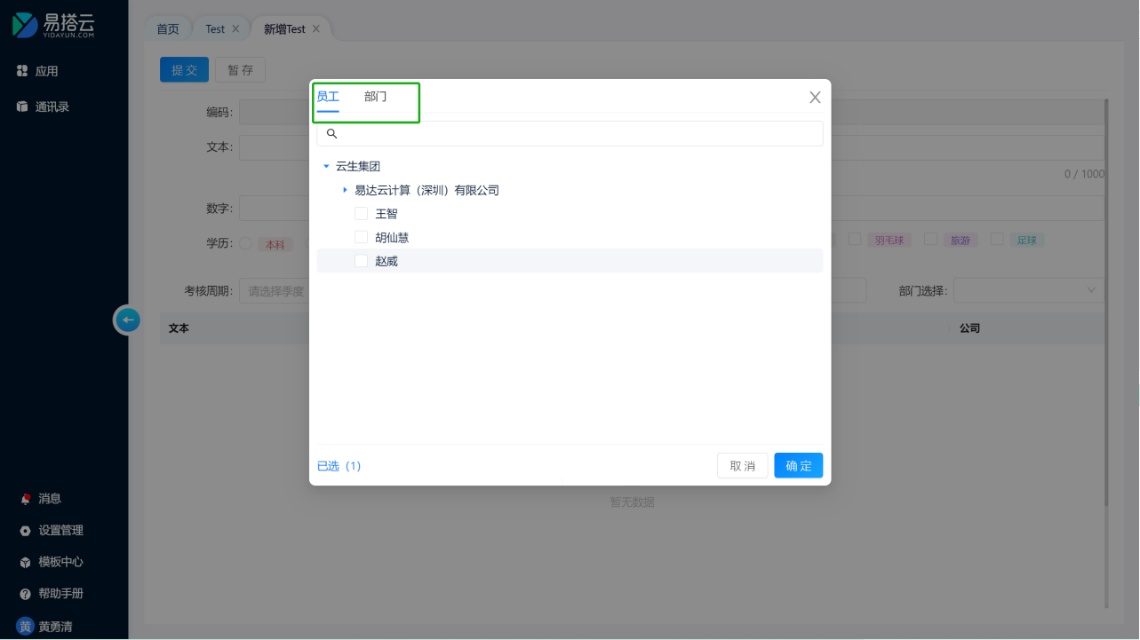

可以单独选择需要的人员资料：
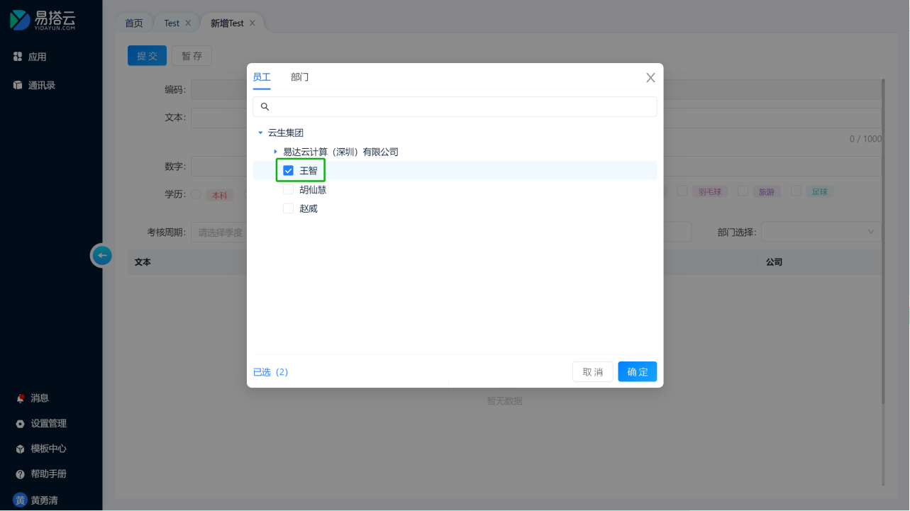

可以再增加选择需要的部门资料：
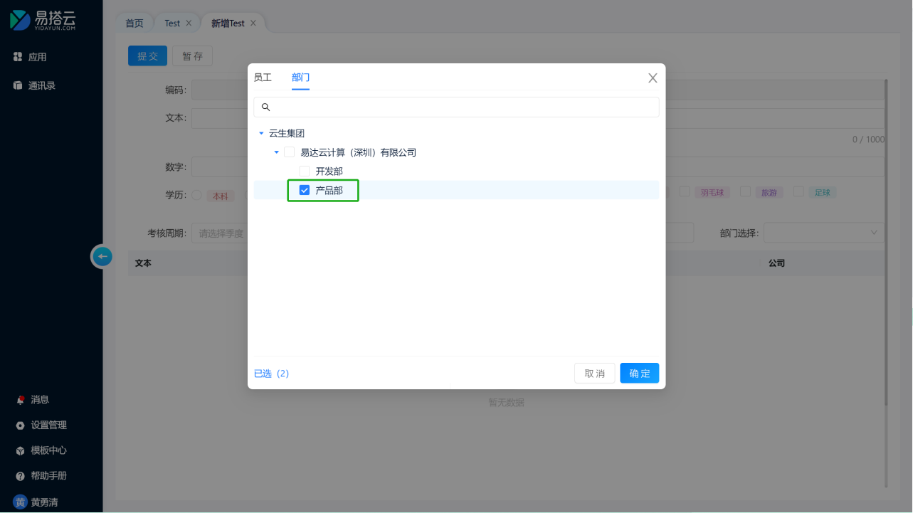

选择确认后是将教师+部门的资料同时返回：
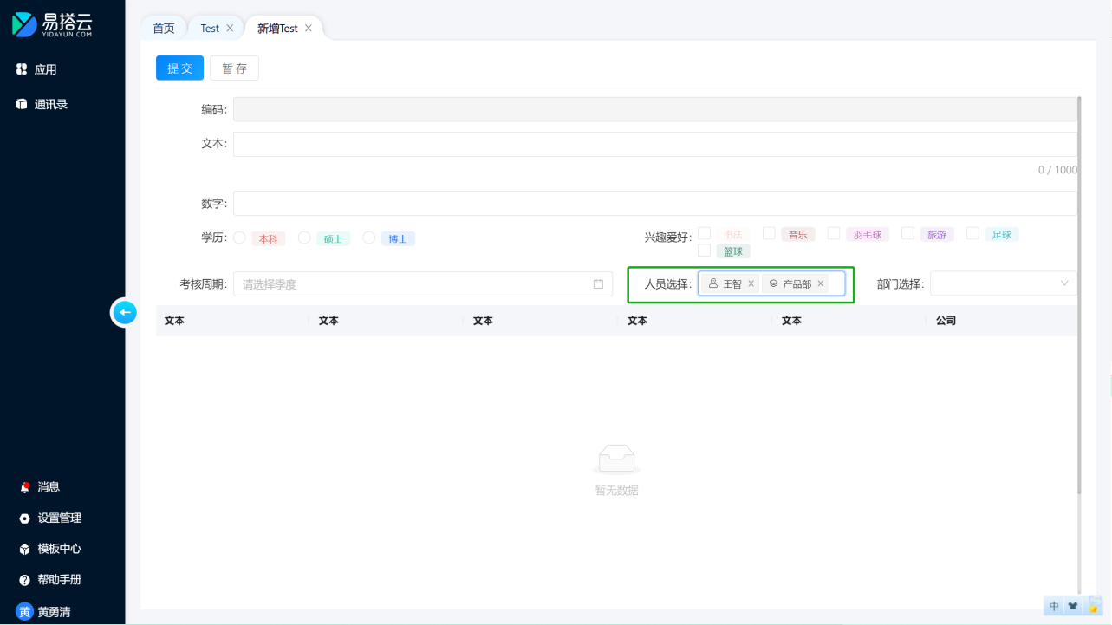

3.6.2. 部门选择

3.6.2.1. 字段简介
- 功能简介
部门选择字段可以直接获取通讯录中的部门，包括部门单选和部门多选两个选择方式。
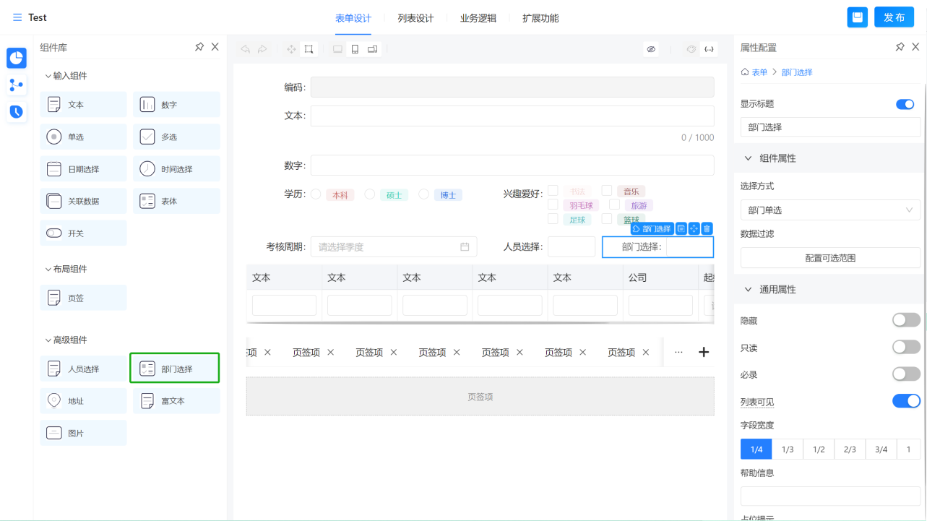

- 应用场景
- 人事管理应用中，教师入职、请假、调休等申请表可以通过部门字段记录教师的所在部门；
- CRM系统中，可以通过部门字段来记录线索、客户以及商机的所属部门；
- 报销系统中，可以通过部门字段记录各类报销归属的成本中心，便于完成各成本中心的金额核算和统计。

3.6.1.2. 字段属性
- 选择方式
选择方式支持部门单选和部门多选，为部门单选时只能选择一个部门返回，为部门多选时可以多个部门同时返回。
- 部门单选：可以看作部门的单选按钮，根据可选范围，可以选择一个部门；
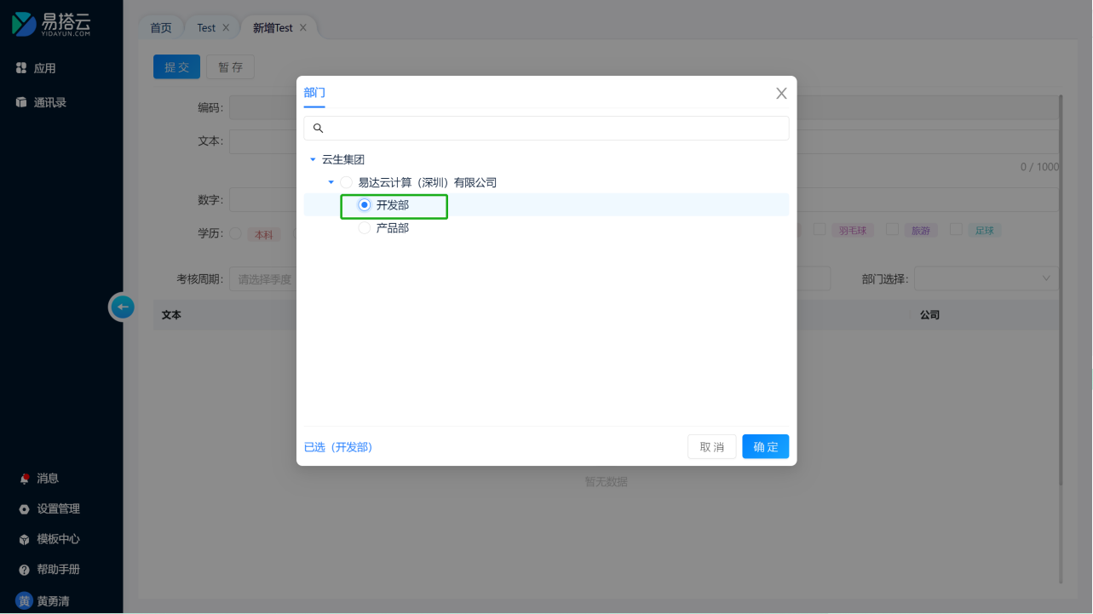

- 部门多选：可以看作部门的多选按钮，根据可选范围，可以选择多个部门。
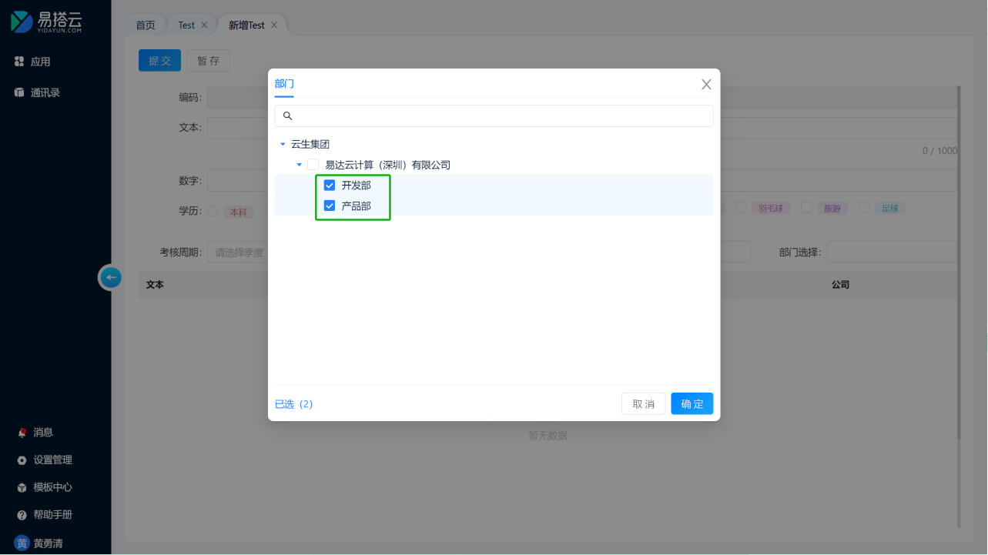

2）配置可选范围
可选范围是指在填写表单时部门字段的可选择范围。如果将部门字段当成一个下拉选框，可选范围就是这个下拉框中的可选选项。可以通过设置过滤条件对可选的部门进行筛选。
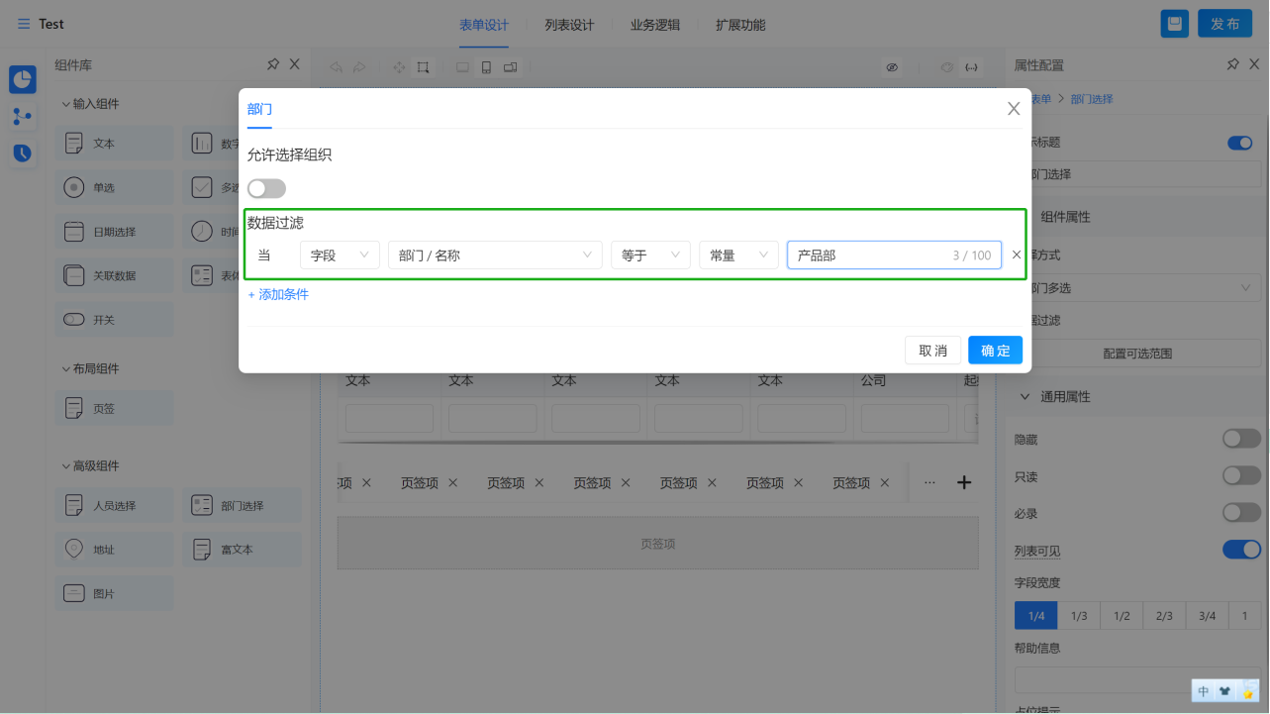

另外在选择部门时可以设置是否允许选择组织：
- 开启允许选择组织时在部门的选择树上可以选择组织信息。
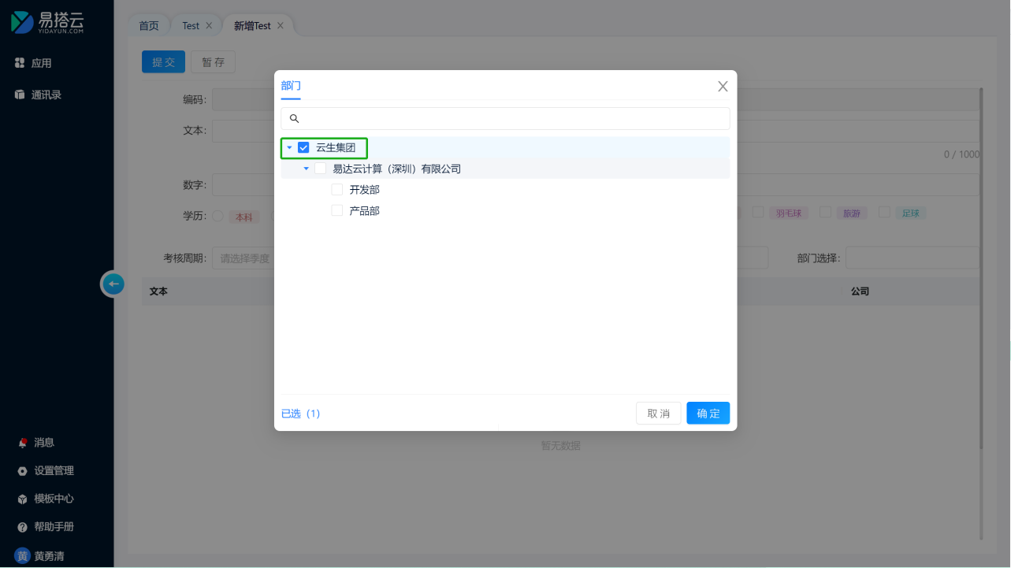

- 关闭允许选择组织时在部门的选择树上则不可以选择组织信息，只能选择具体的部门信息。
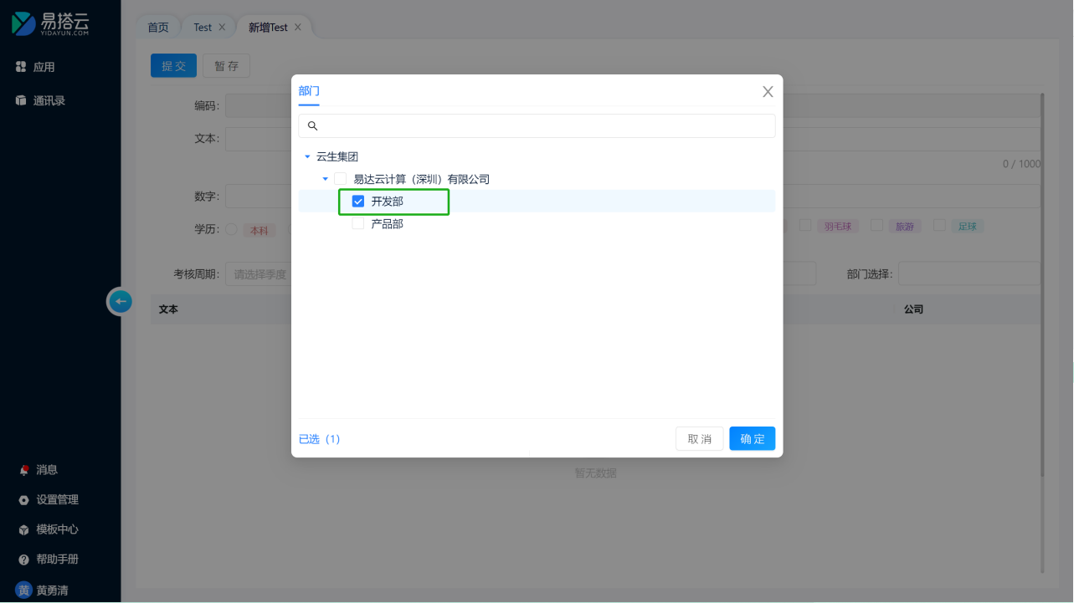

3.6.3. 地址

3.6.3.1. 组件简介
1）功能简介
地址组件专门用来录入地址，与国家发布的最新省、市、区数据保持一致，用户可以直接选择，无需手动录入，能够有效提高地址信息录入的效率以及后续数据统计分析时能够得到规范格式的数据。
2）应用场景
- 订单管理系统中客户下单时的收货地址；
- 人事档案管理中教师的出生地、籍贯等信息的录入；

3.6.3.2. 组件属性
1）格式
地址组件支持三种地区类型，即省、省-市、省-市-县(区）3种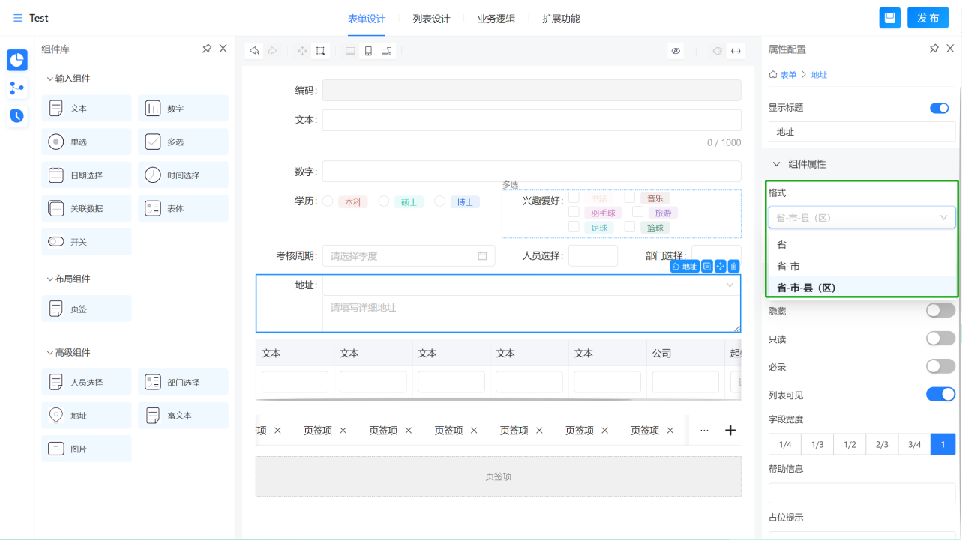
2）显示详细地址
开启显示详细地址时，地址字段多了一个可以填写具体到街道、门牌、楼栋等详细的地址信息。
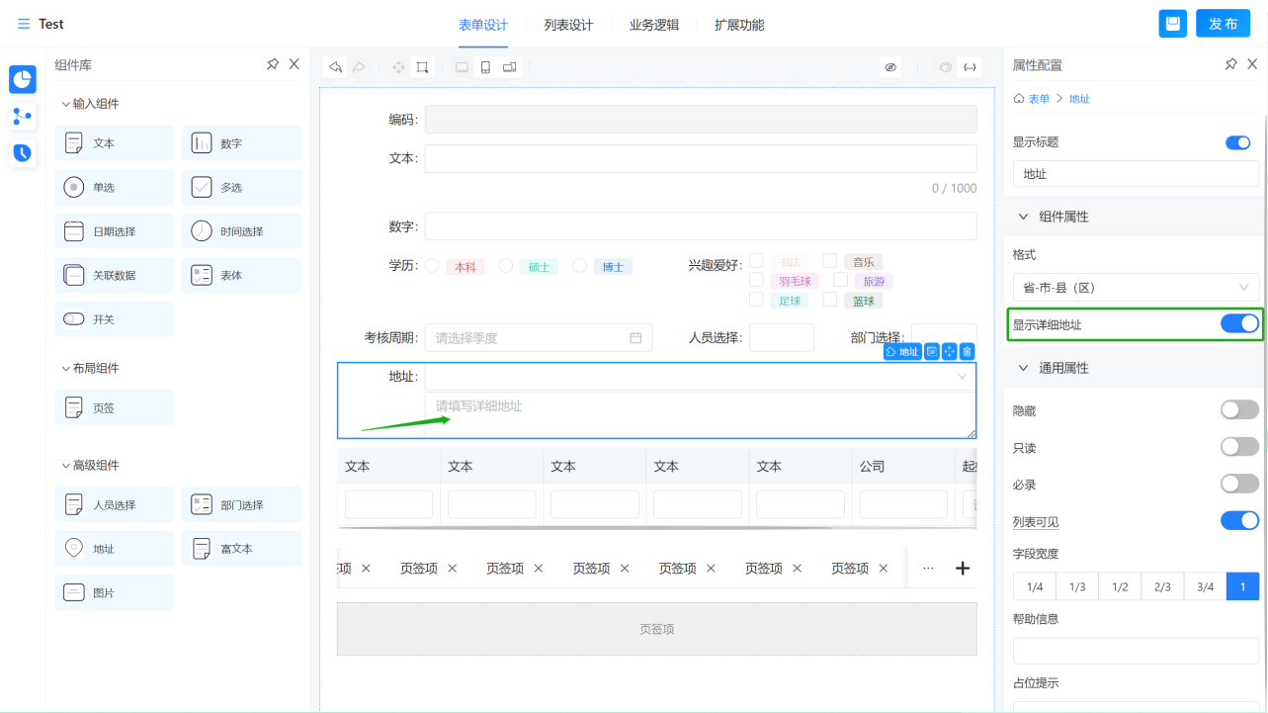

3.6.3.3. 应用效果
- 格式配置选择「省」时
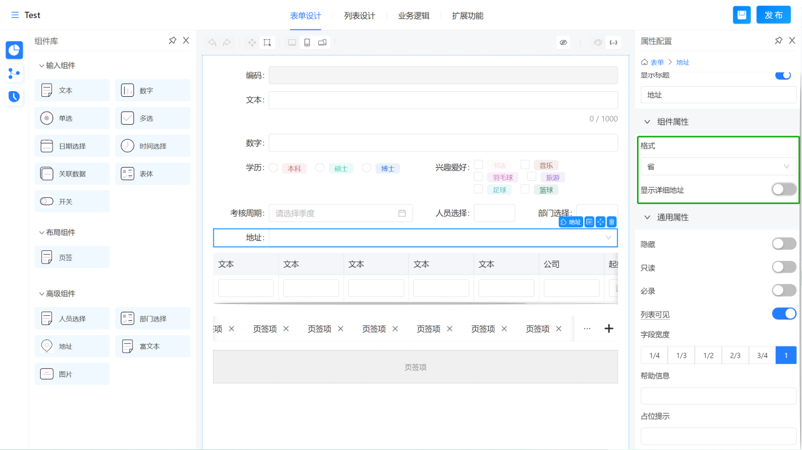

选择时只能选到省份的信息：
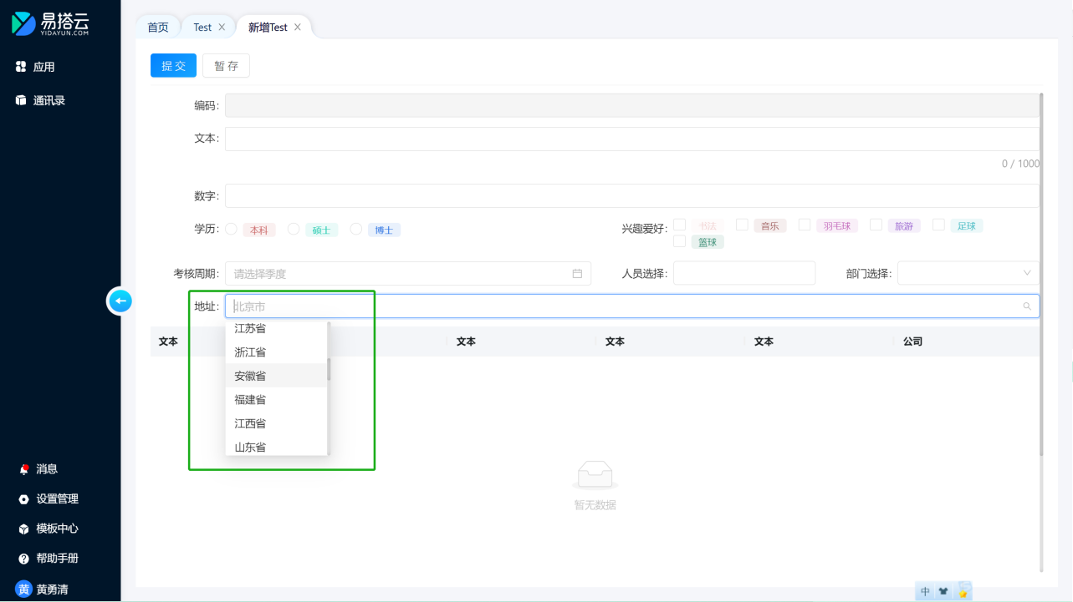

也可以通过录入省份的关键字过滤定位后快速选择：
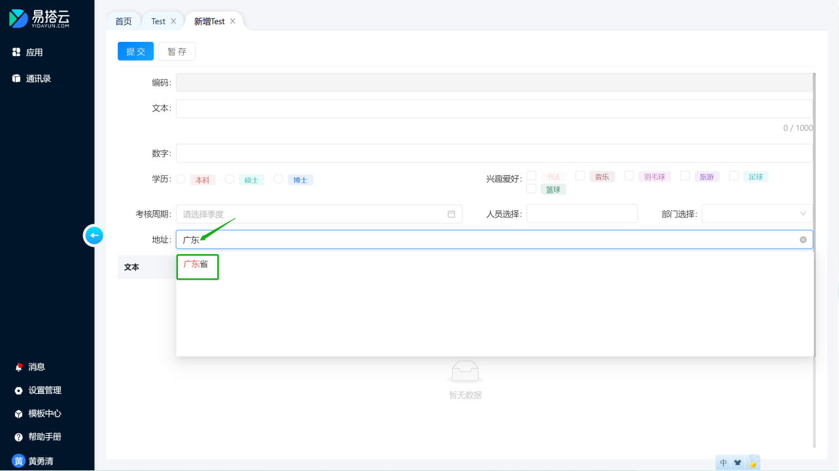

- 格式配置选择「省-市-县(区)」并且开启显示详细地址时
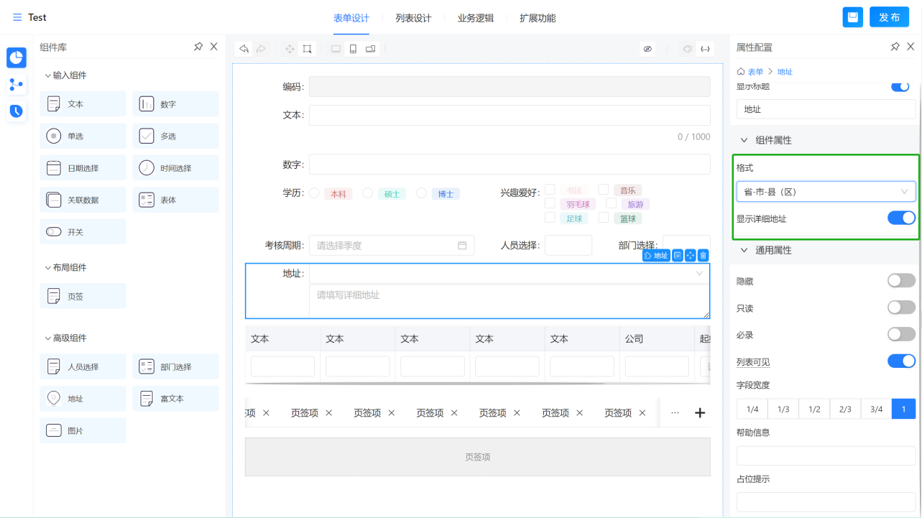

选择时可以选择到省-市-县(区）的信息:
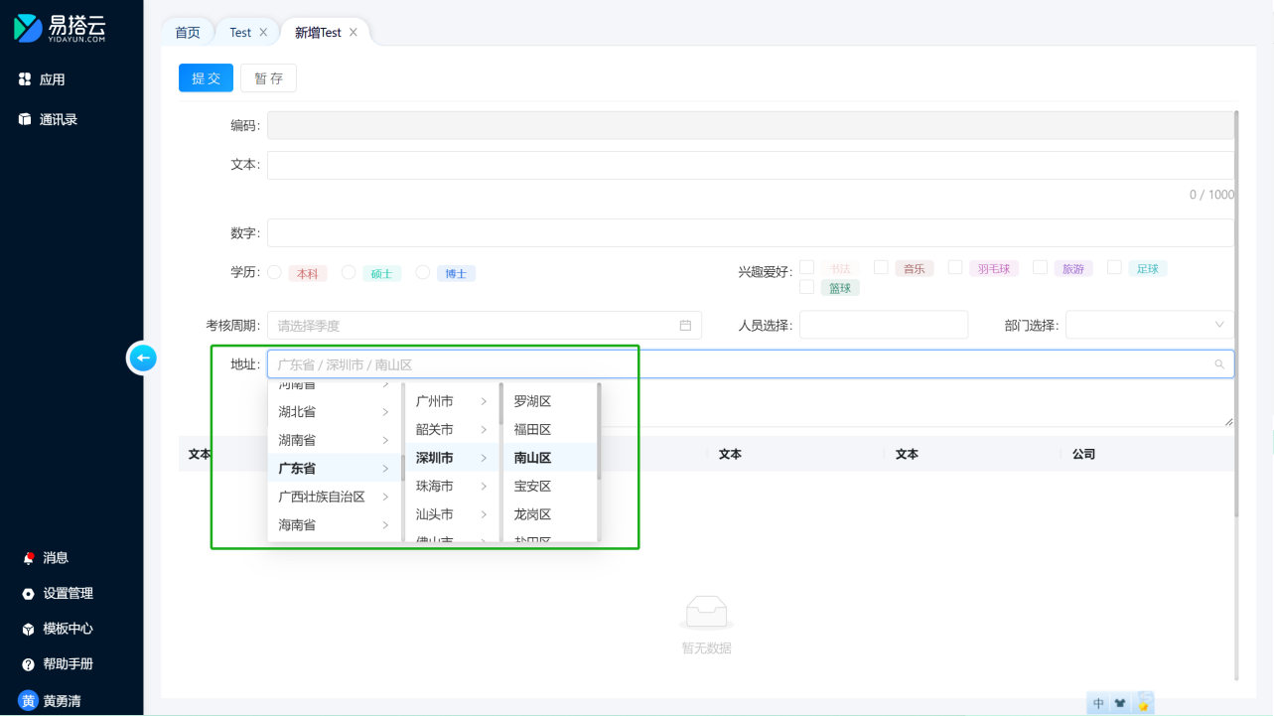

也可以录入地址的关键字过滤定位后快速选择：
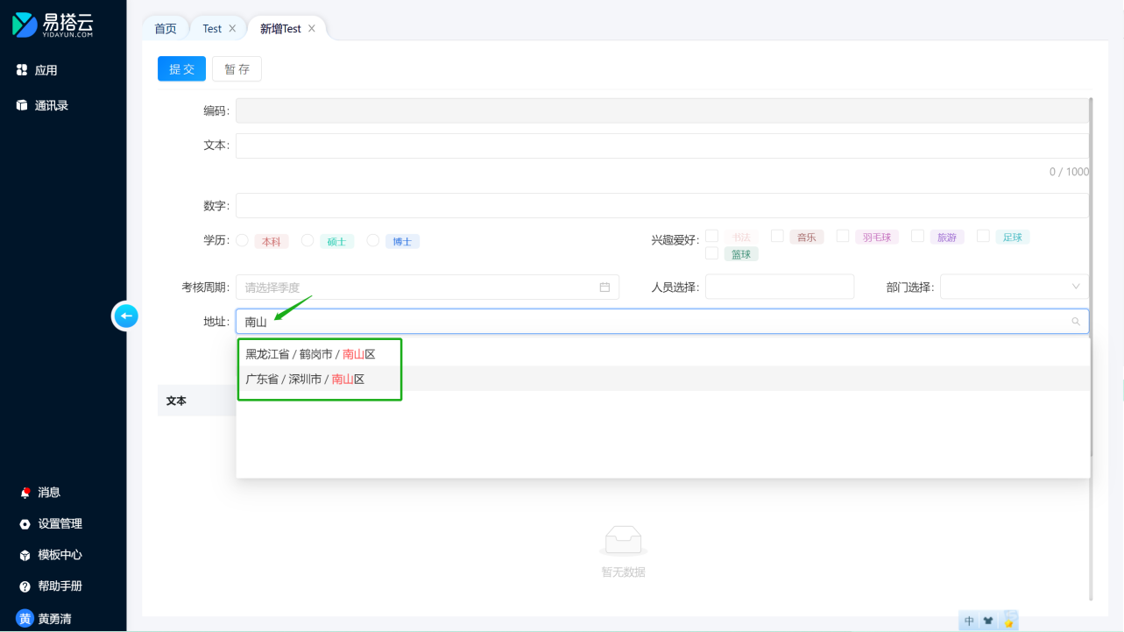

同时可以录入详细的地址信息：
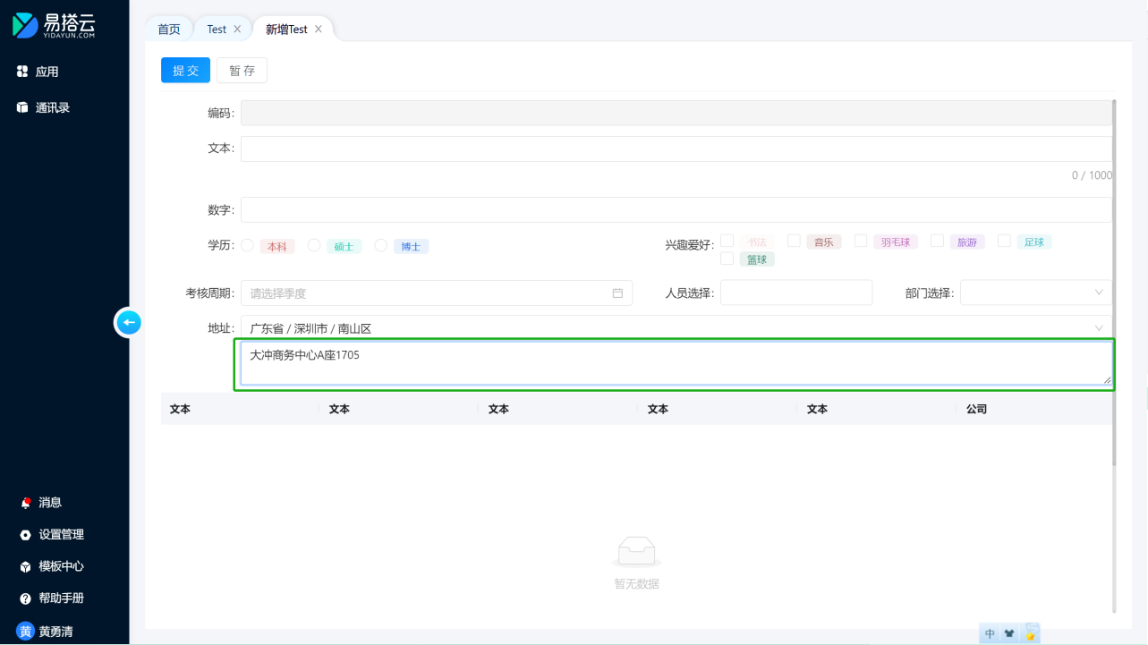

3.6.4. 富文本

3.6.4.1. 组件简介
1）功能简介
富文本组件用于支持复杂格式文本，图文排版等文本编辑器，主要用于大段的说明性文字，可以支持字号大小、颜色等设置、插入链接和图片等进行综合排版。
2）应用场景
- 按会议纪要的格式记录会议内容；
- 产品的使用说明要结合图片进行图文说明；

3.6.4.2. 应用举例
- 带格式的会议纪要
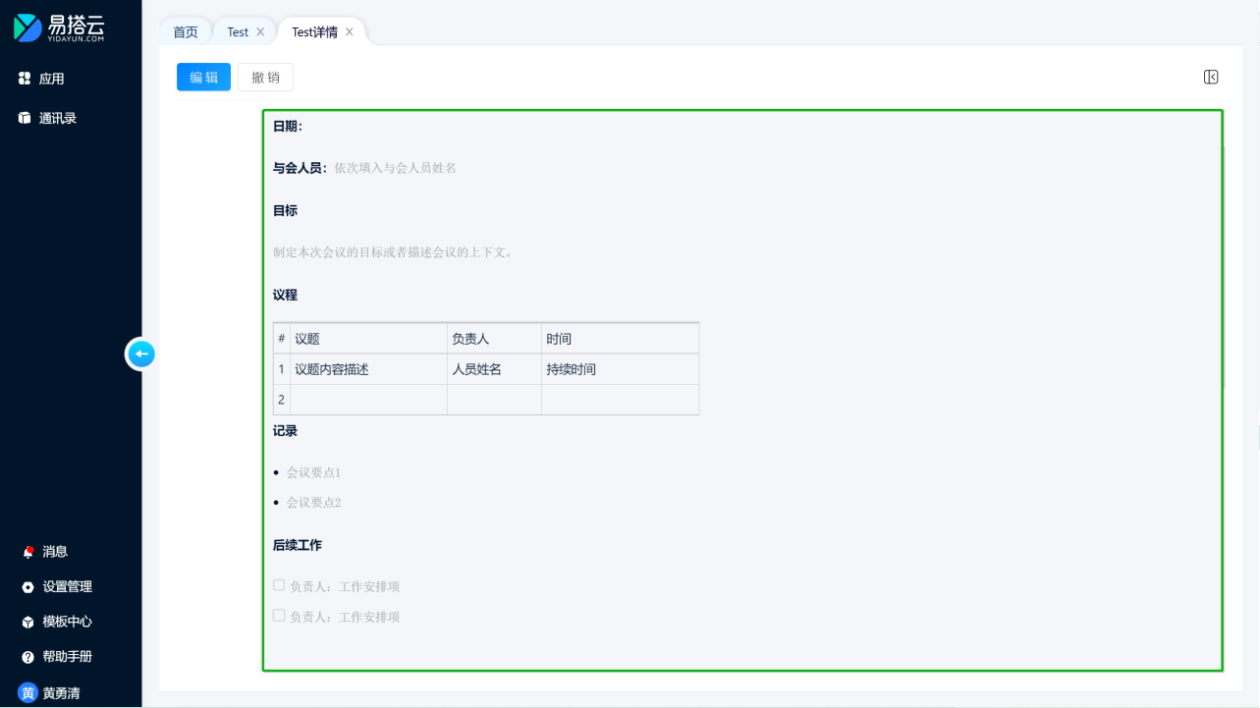

- 产品说明
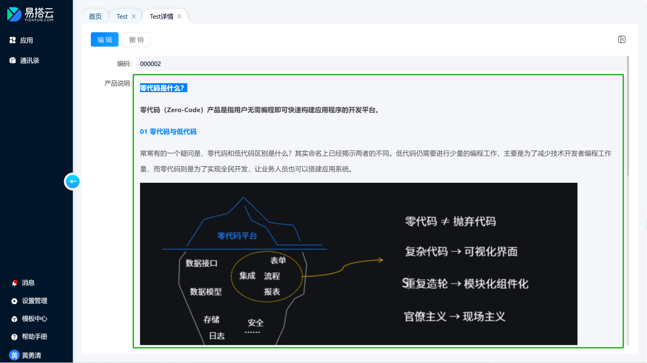

3.6.5. 图片

3.6.5.1. 组件简介
1）功能简介
图片字段用于采集上传图片信息，支持上传的图片格式包括：jpg、jfif、、pjpeg、jpeg、png、gif、bmp、dib、webp。
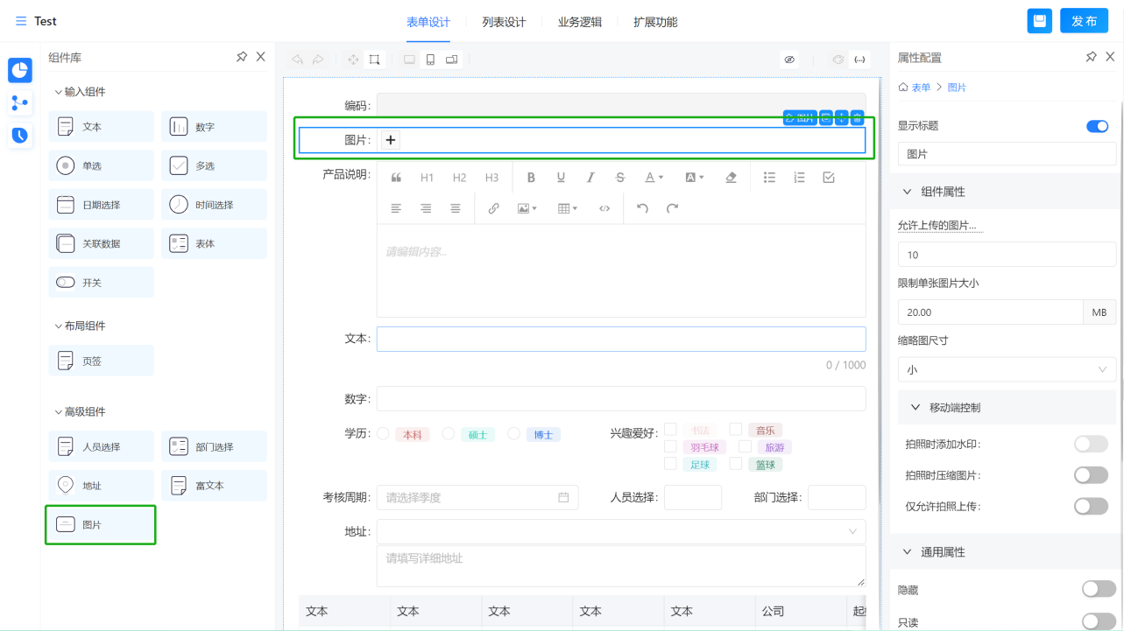

2）应用场景
- 商品资料管理中，通过图片字段录入商品的图片信息；
- 人事档案管理中，通过图片字段收集个人的照片信息；
- 缺陷管理系统中，通过图片字段收集软件报错信息的图片等。

3.6.5.2. 组件属性
- 允许上传的图片数量
用于控制可以上传图片的数量，最多50张，超过限制时则不允许继续上传，并且当上传图片的数量达到上限时不再显示上传按钮。
- 限制单张图片大小
用于控制上传的单张图片的大小，最大为20M，超过时将无法上传成功。
- 缩略图尺寸
用于控制运行时缩略图显示的大小，缩略图分小、中、大三种尺寸，样式区别如下：
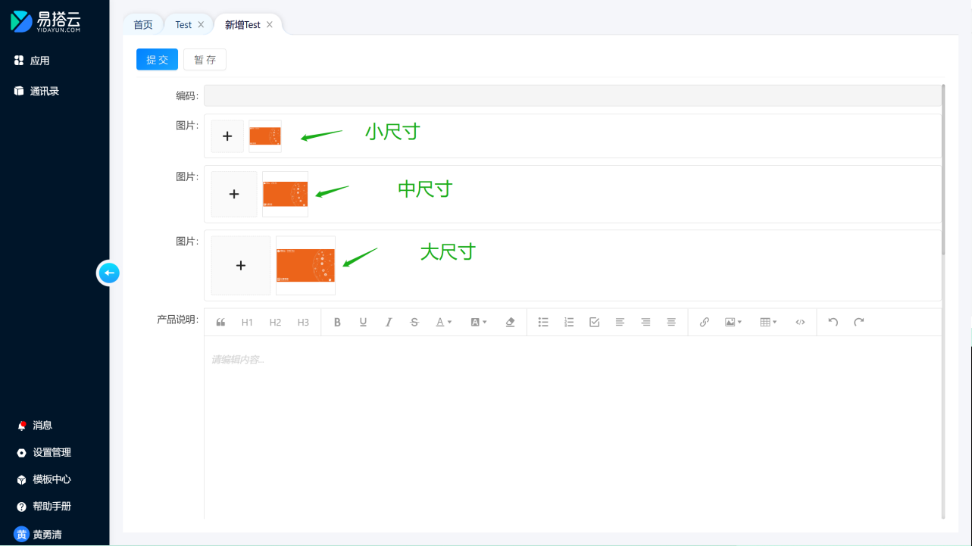

- 拍照时添加水印
此参数设置仅在移动端生效，主要用于考勤打卡等场景时需要将获取的地址和时间信息与照片信息集成在一起以防止作弊，通过此设置可以在移动端拍照时将相应的信息添加水印到照片上。
- 拍照时压缩图片
此参数设置仅在移动端生效，拍照时由于设备的像素不同可能采集的照片太大，如不需要存储原始图片大小的可以配置此参数，在拍照时可以对图片自动进行压缩，以节省存储空间。
- 仅允许拍照上传
此参数设置仅在移动端生效，主要用于需要采集现场信息的场景，开启此参数在PC端无法上传图片，仅在移动端上传图片，并且只能通过拍照的方式上传，不能选择到相册中已有的图片上传。

3.6.5.3. 应用效果
1）在 PC 端上传图片时，支持从文件中选择和拖拽的方式，效果如下：
单击添加按钮选择图片：
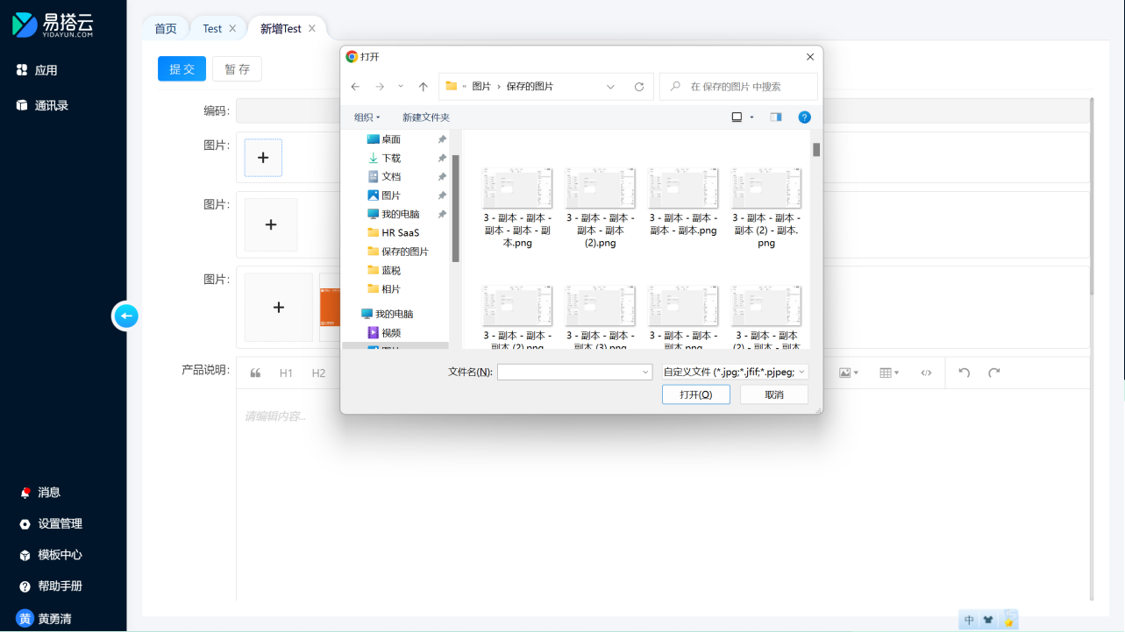

选择图片拖动到添加按钮处：
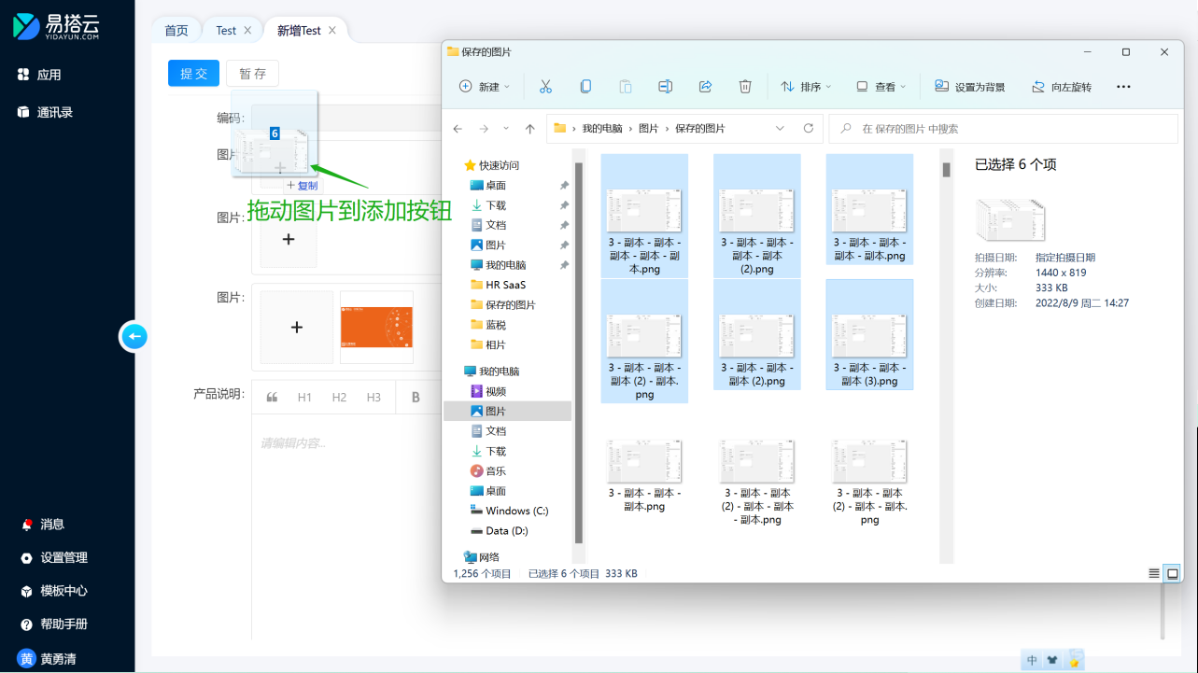

2）图片的删除
鼠标悬停在图片缩略图上方时显示删除按钮，点击删除按钮将删除此图片
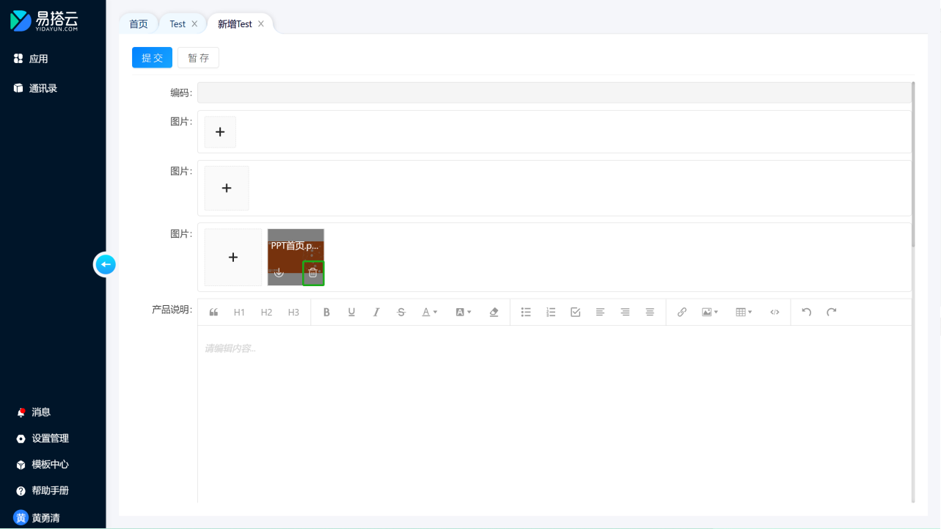

3）图片的下载
鼠标悬停在图片缩略图上方时显示下载按钮，点击下载按钮将下载此图片
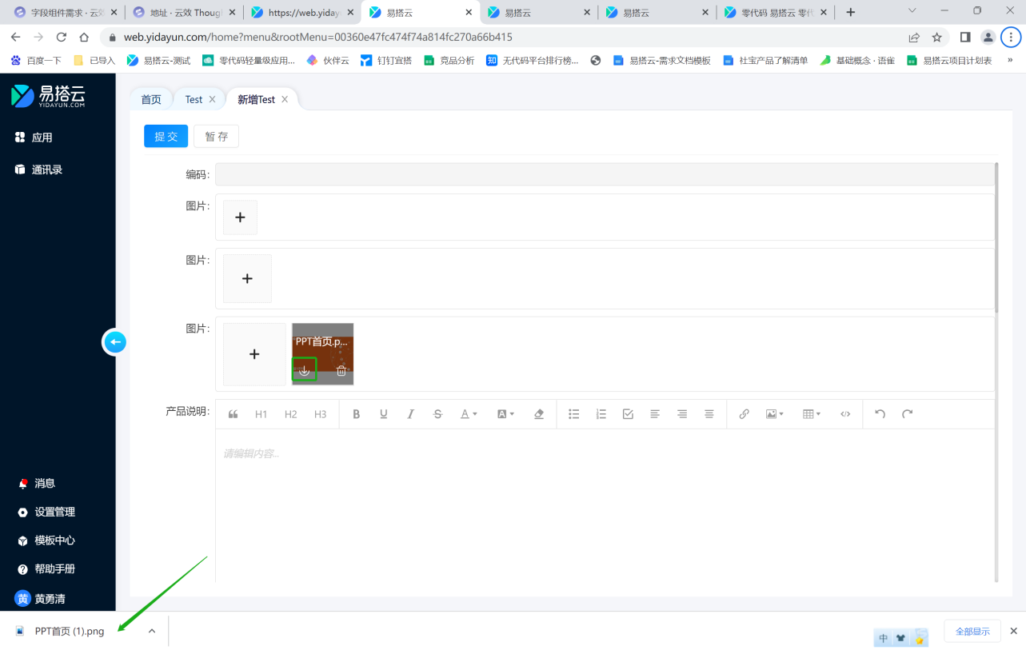

3）图片的预览
点击缩略图空白处则打开图片的预览界面，在预览界面上根据对应的按钮可以操作图片的删除、下载、左右旋转、放大/缩小、前后翻页等操作。
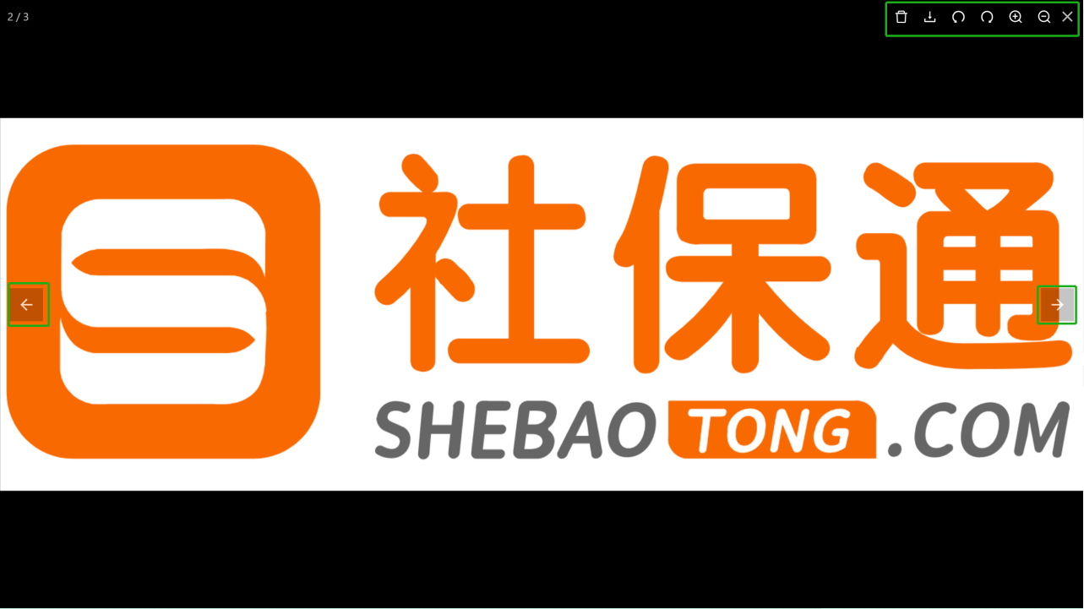

4）表体组件内的图片字段展示效果
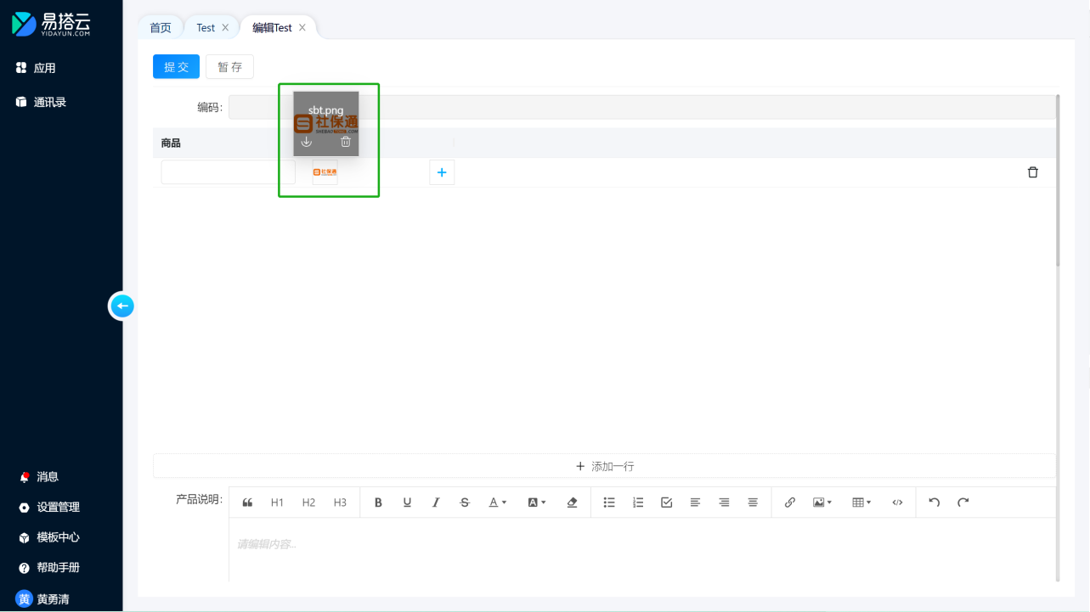

添加图片后显示查看更多按钮，图片有多个时会根据字段的显示宽度自动隐藏更多的图片：
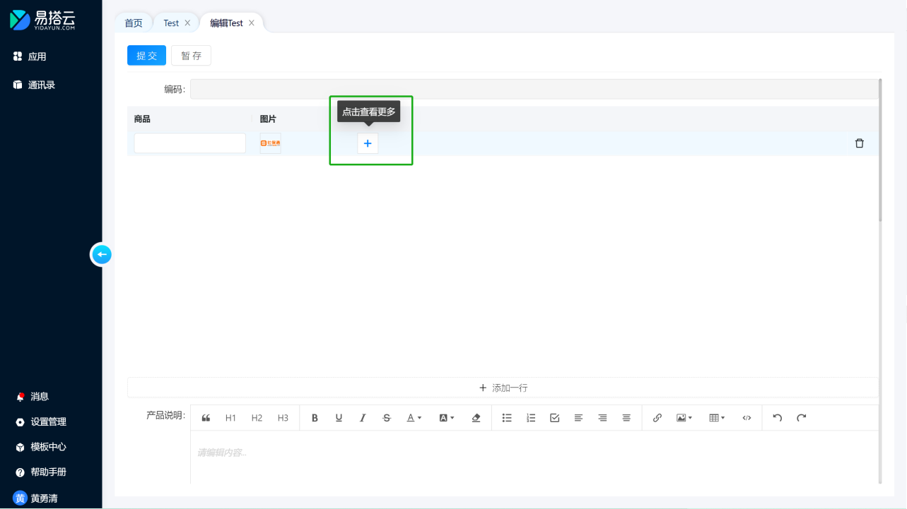

点击查看更多按钮下拉列表显示所有上传的图片信息，并且可以在下拉列表中进行添加、删除和下载图片等操作：
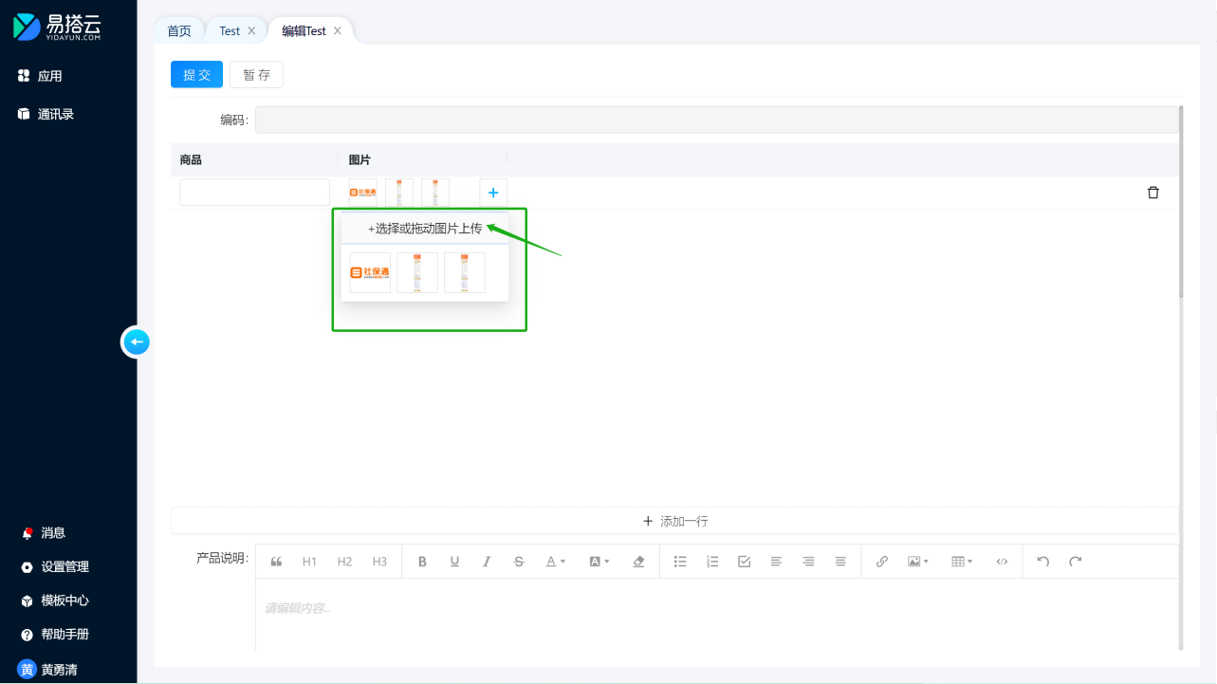

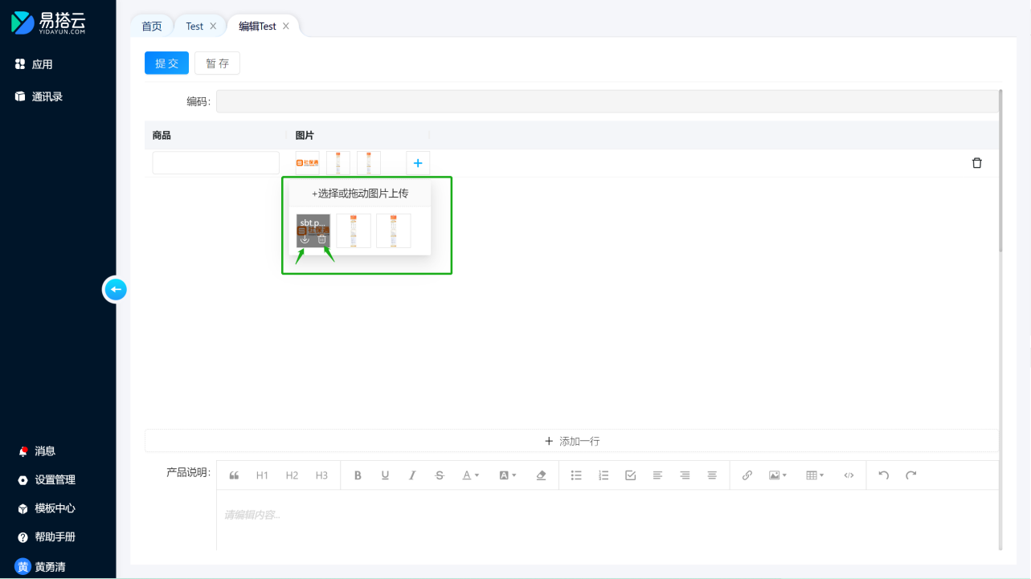

3.7. 系统预置组件

3.7.1. 编码

3.7.1.1 组件简介
1）功能简介
每张表单预置默认有Number（编码）组件的字段，编码在表单中用于设置流水号的生成规则，新增记录时无需手动录入就可以按照表单提交顺序自动递增生成流水号，如不需要编号的表单可以将其隐藏不显示。
2）应用场景
例如采购订单为了明显区分订单的日期可以在订单编号中增加日期元素，效果可以为：CG2022-06-22-0001，CG2022-06-22-0002等。

3.7.1.2. 编号规则
1）系统默认的编码规则为6位流水，可以添加规则为固定字符和表单字段，除流水位数固定在最后面，其他编码元素可以拖动调整位置，并按此顺序组合生成编号。
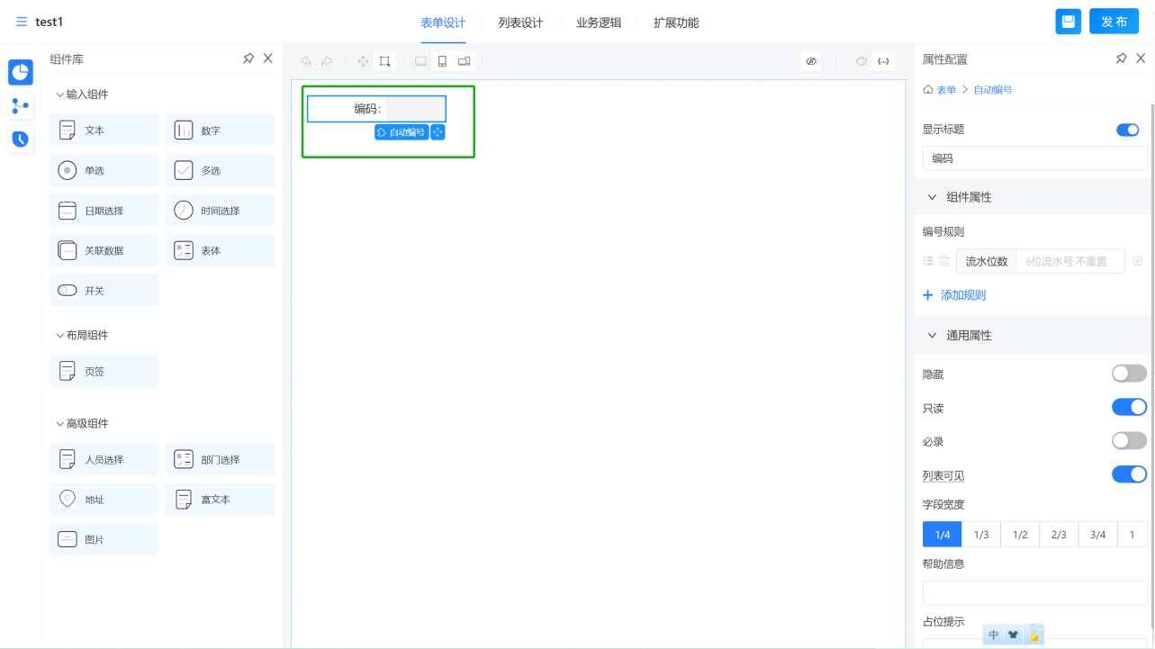

2）流水的设置
- 「流水位数」是生成编号时递增变化生成流水的位数，「初始值」指第一次生成编号时流水部分的值，「流水递增值」指流水依次递增的步长，开启固定位数则流水位数不足时在左侧用0补齐，关闭固定位数则生成的流水位数不足时就取实际生成的值，例如流水位数设置成6位，初始值为1，流水递增值为2，如果打开固定位数第一次生成的编码为初始值1，由于需要固定位数则左侧用0补齐，显示为000001，第二次生成的编码由于递增值是2，则按2的跨度递增，显示为000003；如果关闭固定位数，那么第一次生成的编码为初始值1，就不需要补位，直接显示为1，第二次生成的编码由于递增值是2，则按2的跨度递增，显示为3。
- 「允许补号」开启时指如果有出现删除表单等导致部分编号不连续时，在新增新的表单生成编号时会将断号的先进行生成，例如已经生成了三张表单的编号分别为000001，000002，000003，如果编号为000002的表单被删除，那么新增第四张表单时生成的编号就是000002，而不是000004，如果没有开启允许补号，那么生成的编号则是000004。
- 「重置周期」指编号生成时流水号部分多久将恢复从初始值开始重新编号，默认为不重置，就是编号一直递增直到设置的流水位数的最大值后重新开始计数，可选每日重置， 每周重置，每月重置，每年重置。设置了重置周期则必须要选择一个日期字段作为编码元素以防止编码重置时出现重复的情况，例如重置周期设置为每日重置，只要表单的提交日期在每天的00:00:00之后就将流水号从初始值重新开始计数，因此必须选择一个包含年月日的日期字段作为编码的一部分，这样由于日期每天是变化的，流水号重置时由于日期部分时每天变化的就不会重现编号重复的情况。
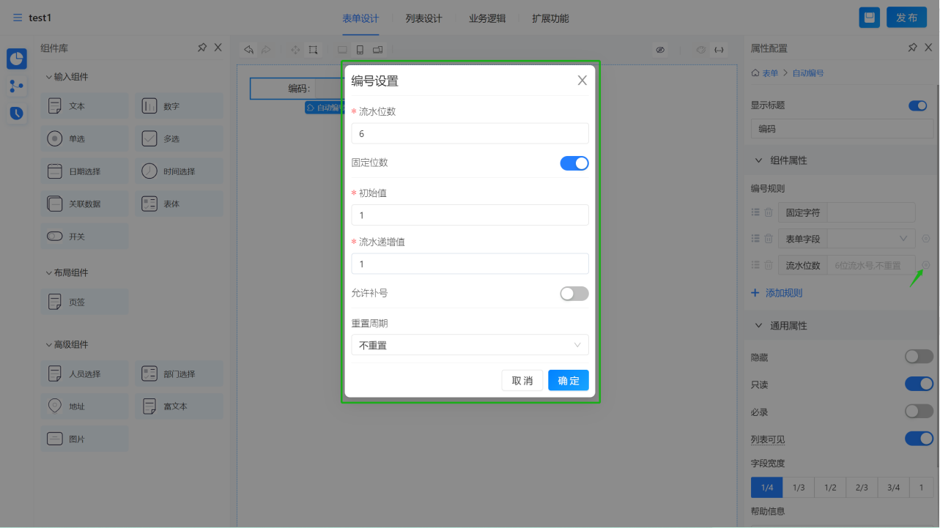

3）固定字符
编码规则中添加的固定字符指在生成编号时固定显示的部分，不随表单上字段值的变化或者时间的变化而产生变化。
例如设置了以下图示中的固定字符+日期+流水作为编码规则，则生成的编号中固定字符“CG”在每个编号中都固定显示。
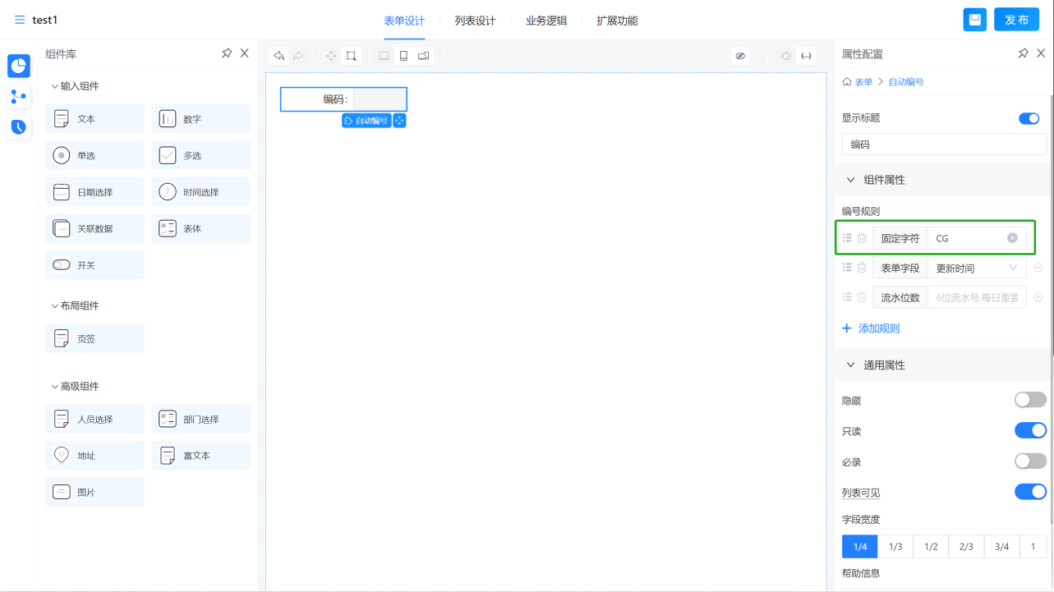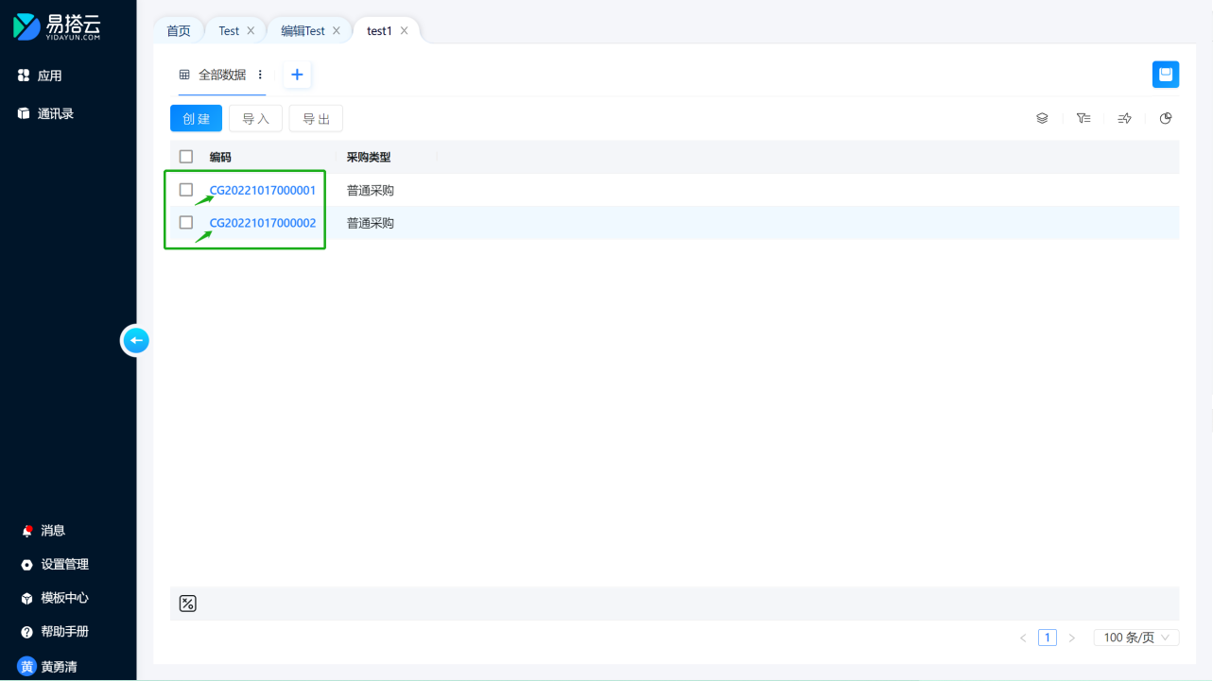
4）表单字段
编码规则也支持取表单上某一字段的值作为编码依据，只支持取表头的字段。
- 当选择的表单字段是非日期类型的组件时，则可以设置取此字段值的长度、补位符、填充方向及是否作为流水依据。
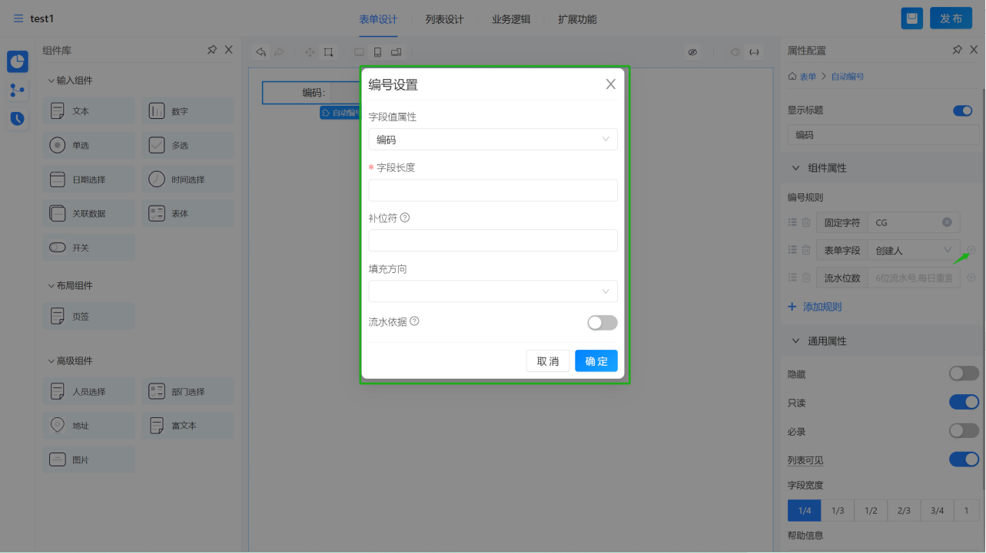

- 当选择的表单字段是日期类型的组件时，则可以设置日期要显示的格式和是否作为流水依据。
流水位数中如果重置周期设置为不重置，那么日期格式可以选择到所有格式：
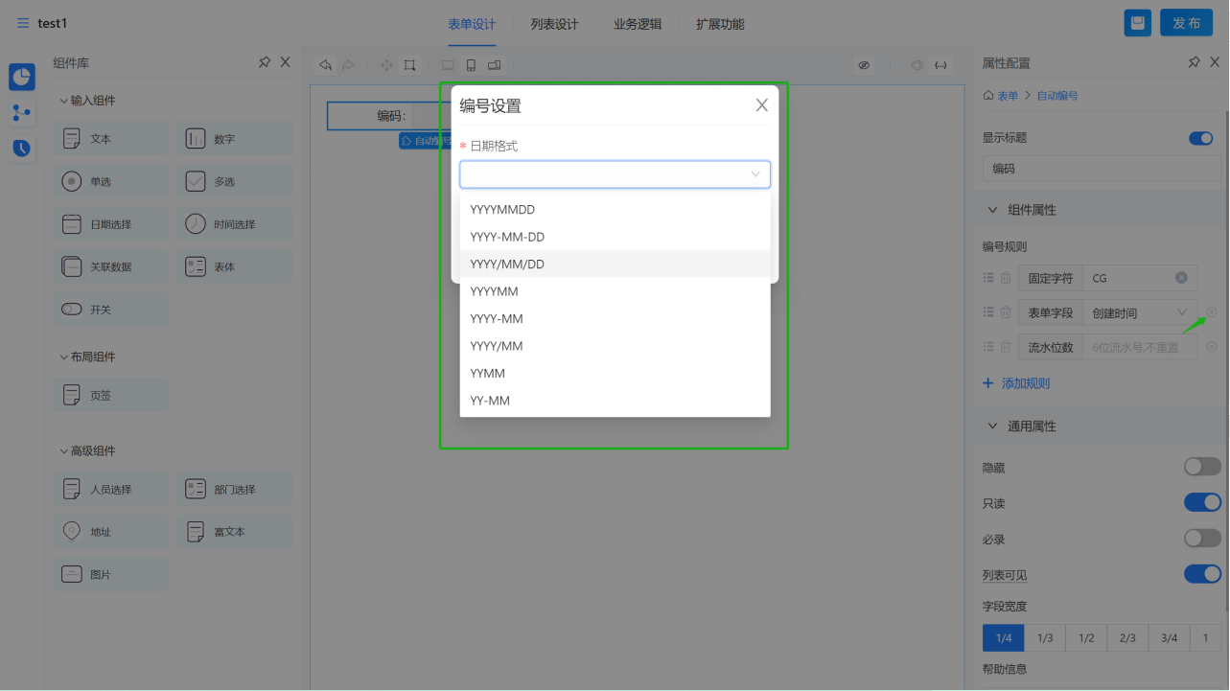流水位数中如果重置周期设置为每日重置和每周重置，那么日期格式只能选择到包含天（DD）的所有格式：
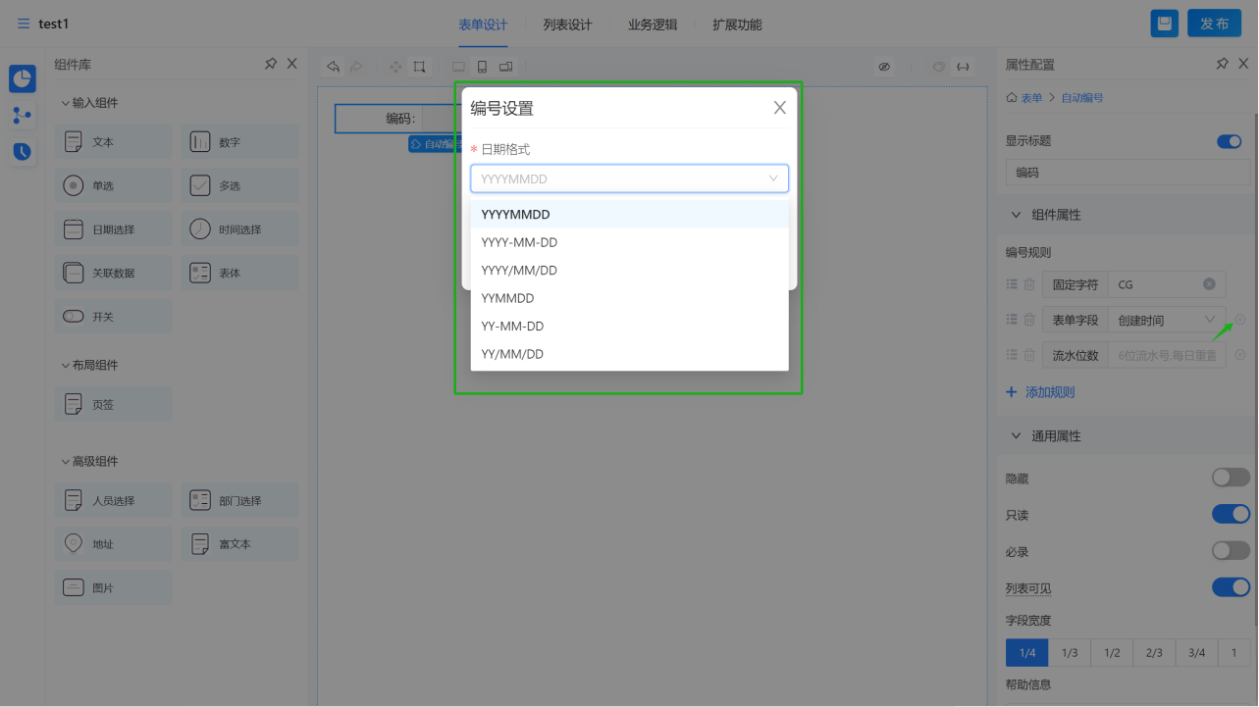流水位数中如果重置周期设置为每月重置，那么日期格式只能选择到包含月（M）的所有格式：
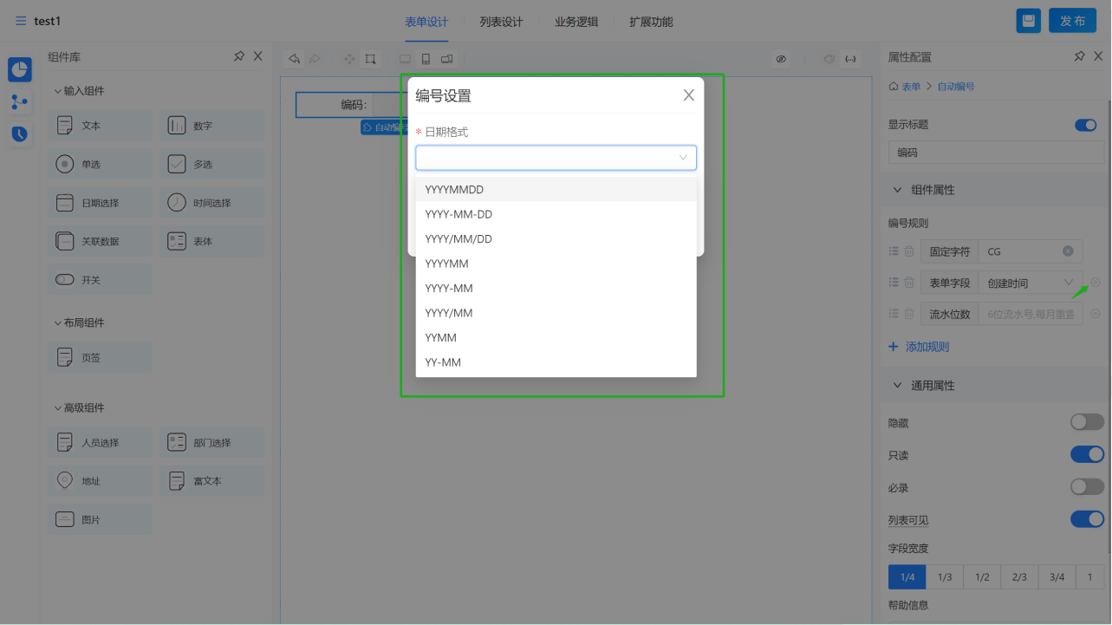流水位数中如果重置周期设置为每年重置，那么日期格式只能选择到包含年（Y）的所有格式：
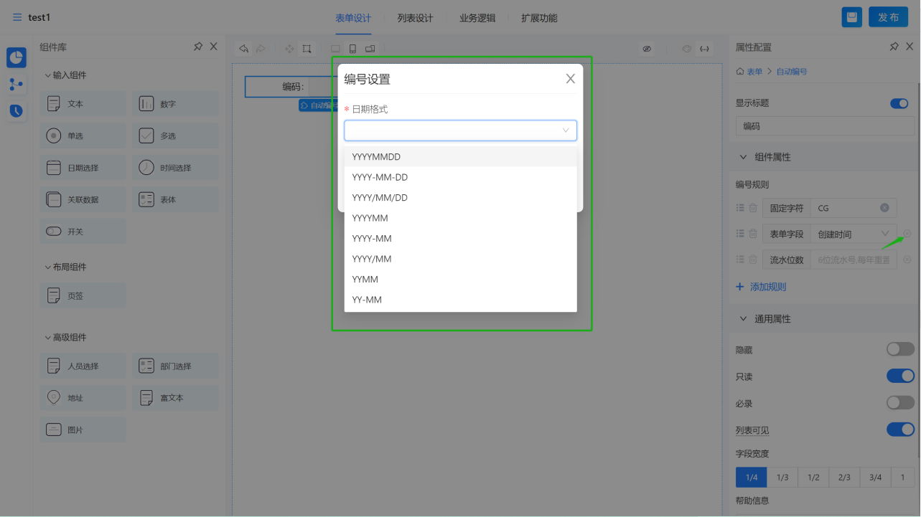

五、列表设计

1. 列表简介

1.1. 功能简介
列表就是对表单提交的数据进行集中管理，是可以查看全部数据的地方。用户可以在列表界面对数据进行批量操作，比如勾选多条数据批量做提交或删除等操作，用户也可以在列表对数据进行导入和导出操作。

1.2. 应用场景
举例1：做数据分析时，需要通过表单列表将表单数据全部导出。
举例2：要查看仅自己关注的数据时，通过表单列表设置过滤条件筛选对应的数据。
举例3：要对数据进行批量操作时，比如批量提交、批量删除，就需要在表单列表上勾选需要操作的数据行。

2. 列表设置
管理员进入设计表单界面后，可以切换到「列表设计」页面对表单列表中字段的显示和排序、数据的筛选以及列表的视图显示方式进行配置，管理员配置的显示参数及视图方案对此工作区下的所有用户生效，同时普通用户也可以在运行时的表单列表界面上进行相关的配置并保存为个人的视图方案，配置方法与设计时中的配置方法相同。
设计时配置入口：
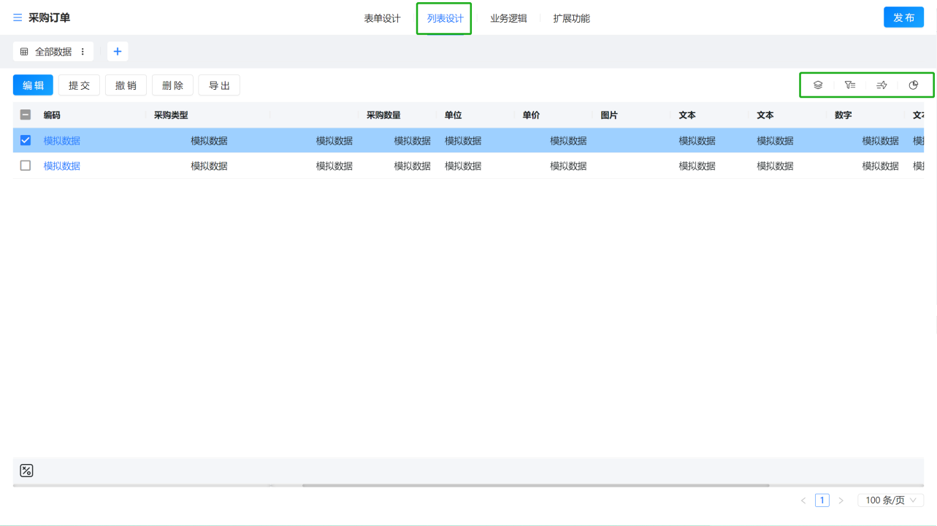

运行时配置入口：
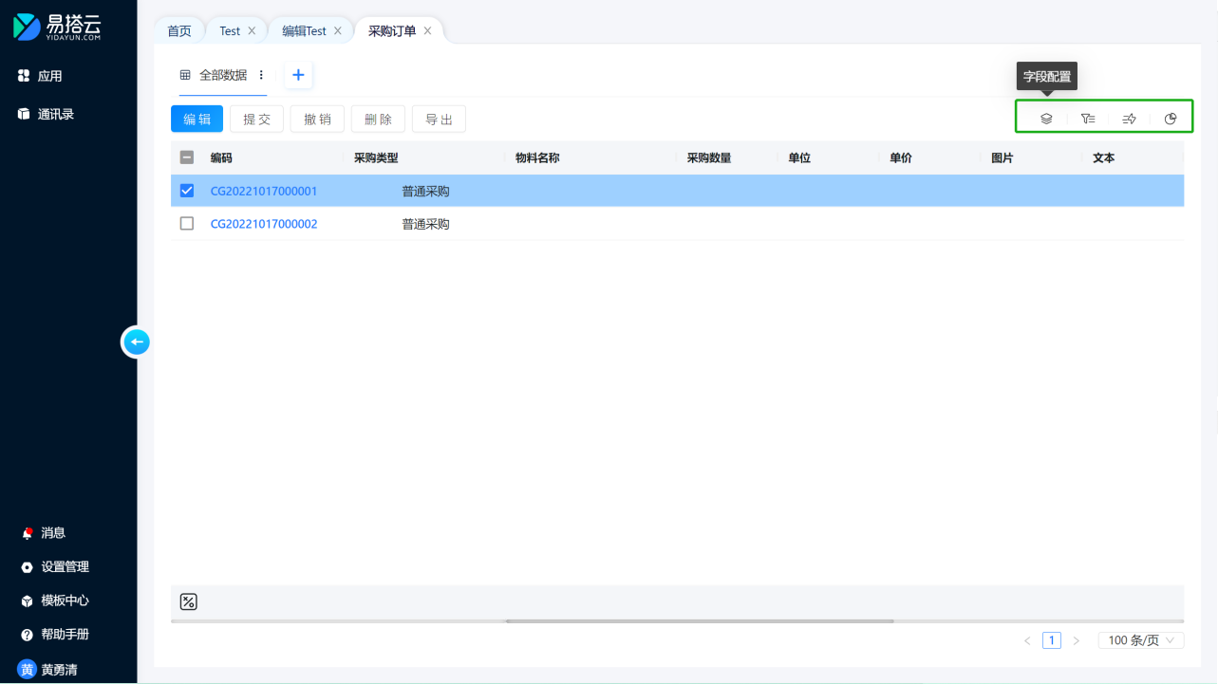

2.1. 字段配置
1）单击字段配置按钮进入配置界面，勾选需要在列表显示的字段
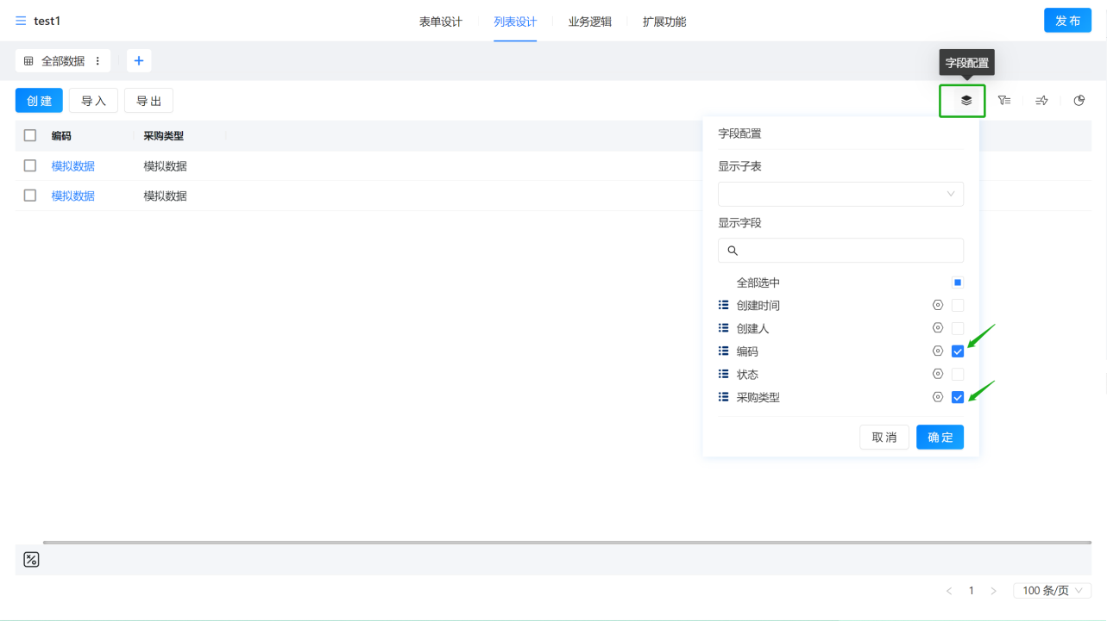

2）如果要显示表体的字段则显选择对应的表体再勾选相应的字段
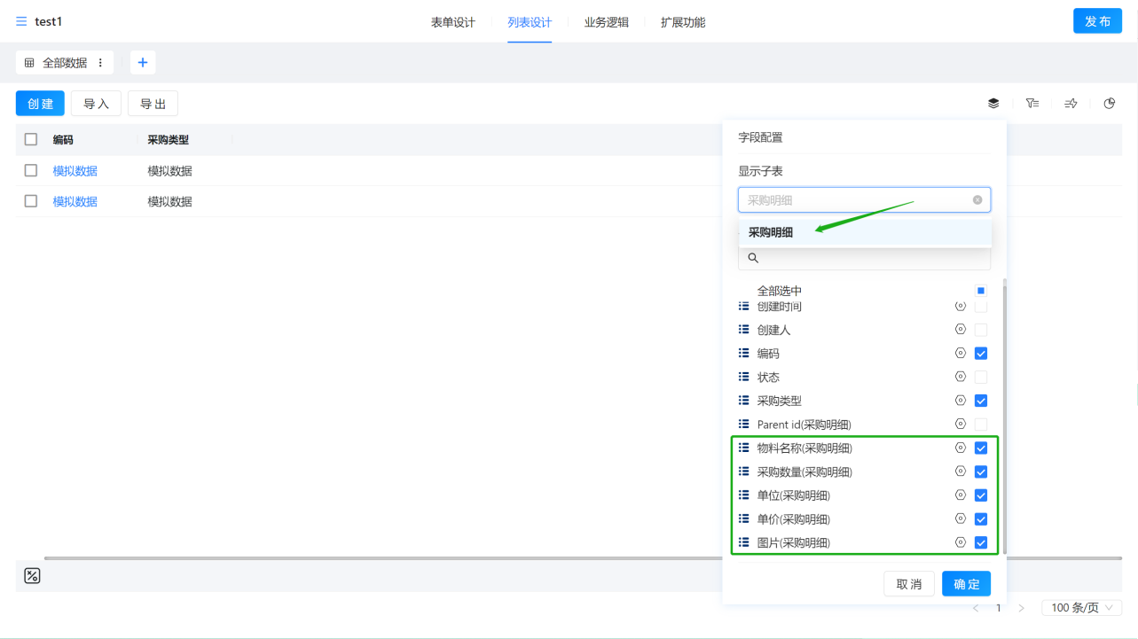

3）可以拖动字段的顺序设置字段在列表中显示的位置
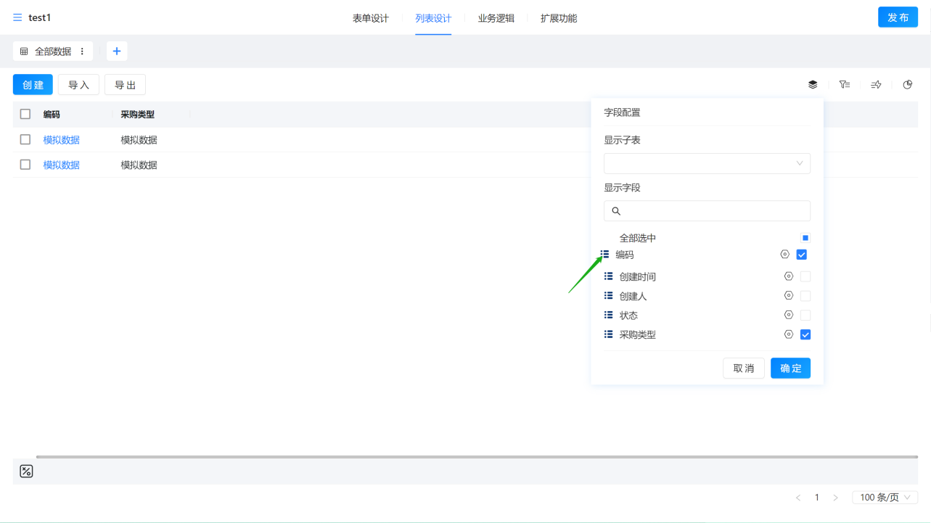

4）列表字段显示的高级配置
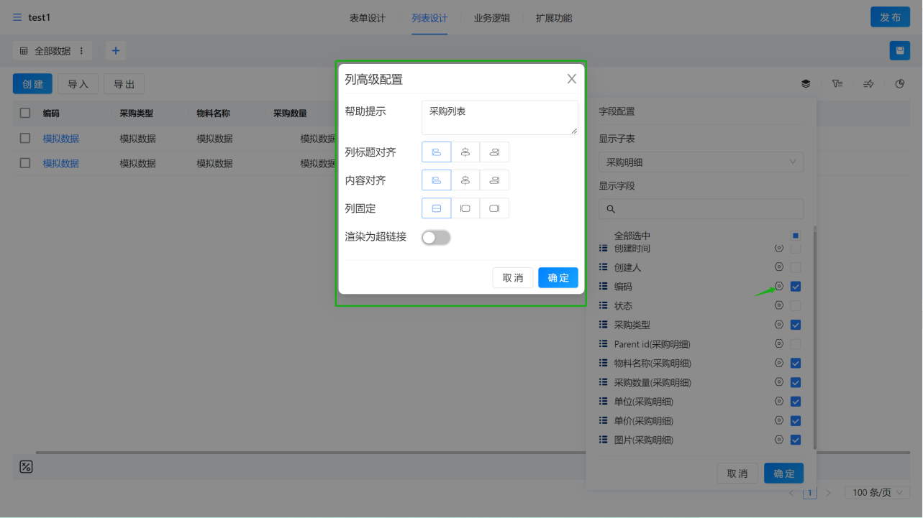

- 帮助提示：配置后列表的字段后面会显示此帮助提示，对此字段的内容进行解释。
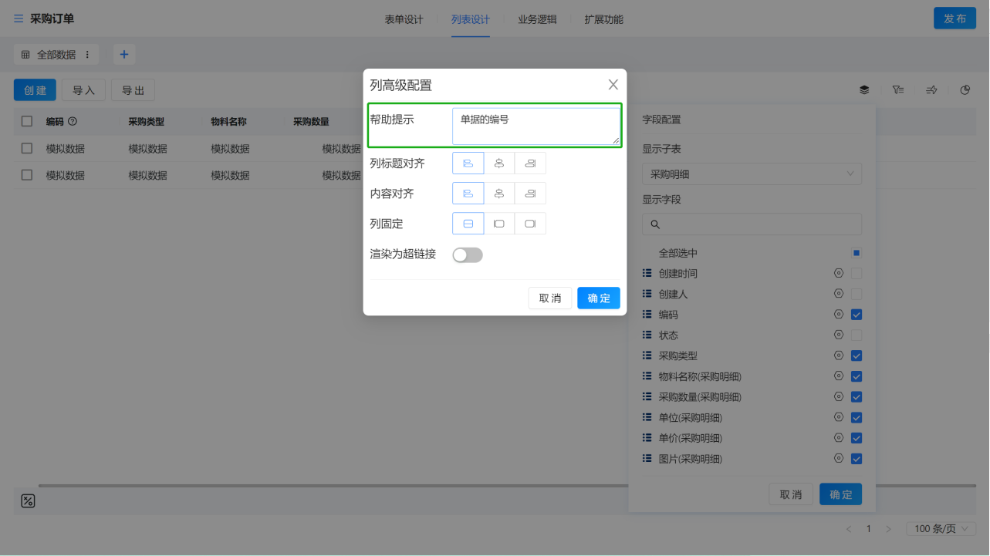

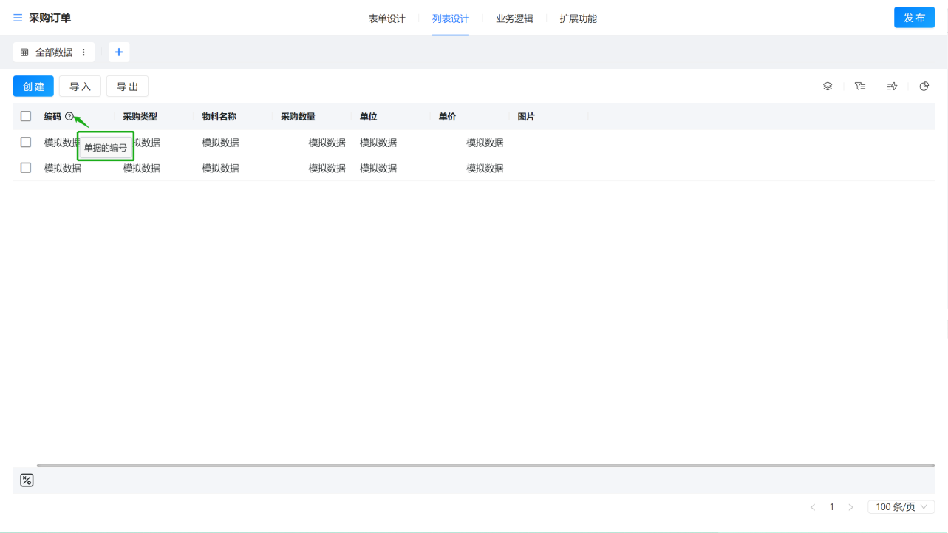

- 列标题对齐：标题可以设置居左对齐、居中对齐和居右对齐，效果区别如下：
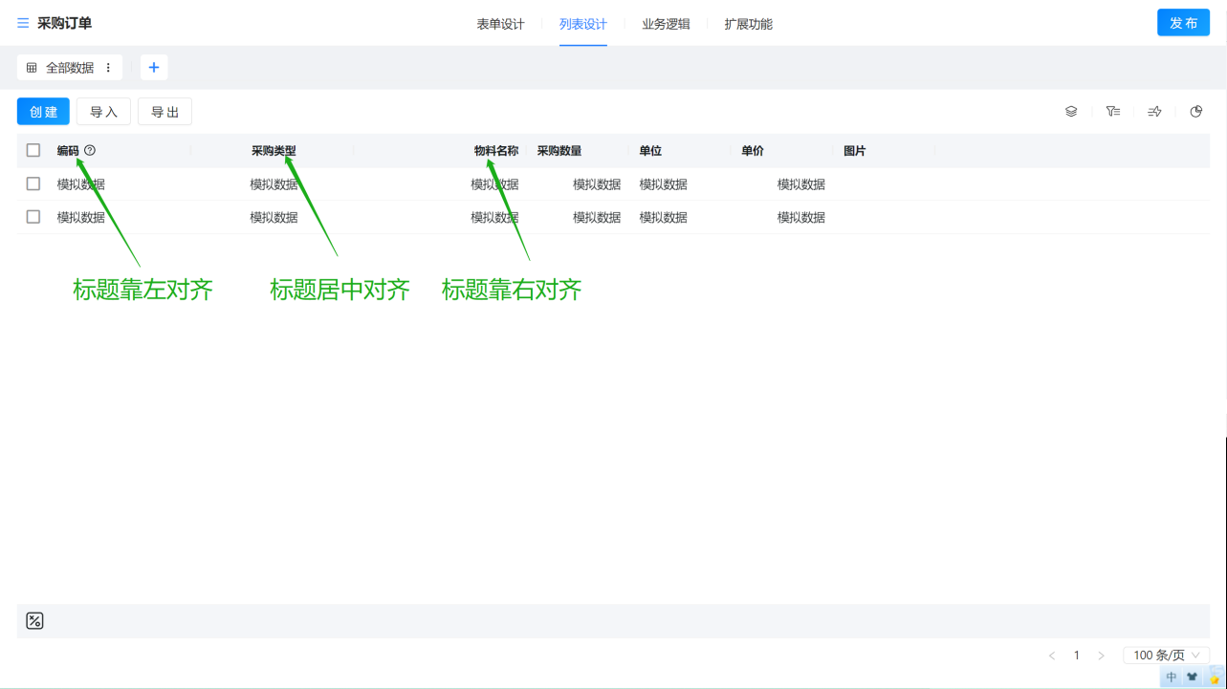

- 内容对齐：与标题对齐类似，用于控制列内容的对齐方式，效果区别如下：
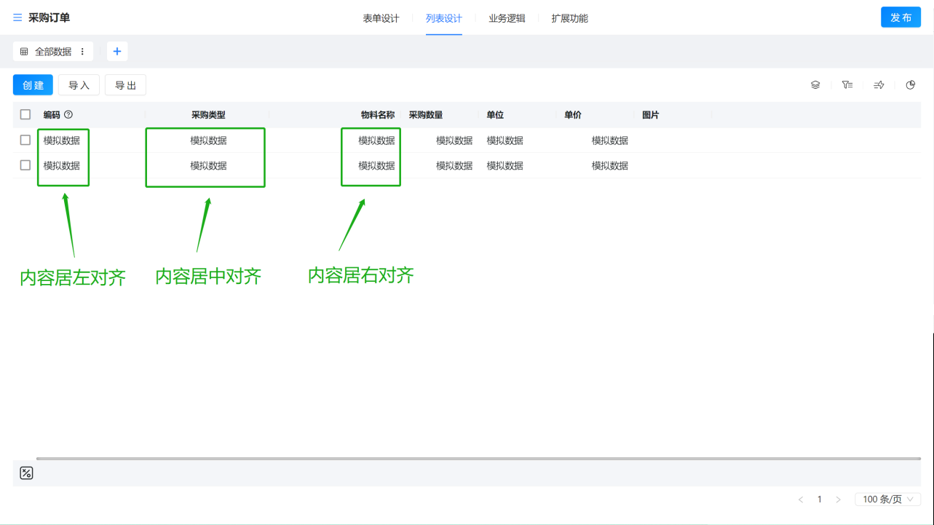

- 列固定：用于控制列表查看时哪些列固定，被设置左侧列固定的字段则固定显示在列表的最左侧，列表横向滚动查看数据时被固定的列则保持不动，可以同时设置固定多列。
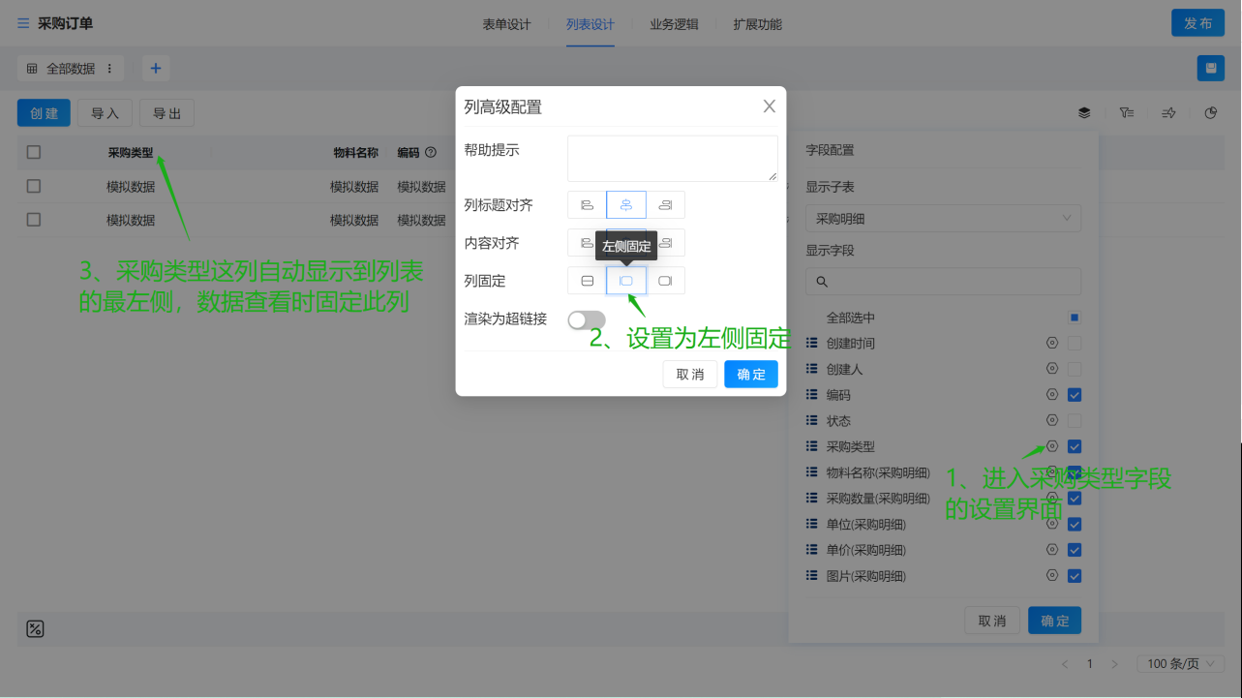

例如以下左侧固定了编号和采购类型两个字段，在列表拖动滚动条向右查看数据时这两列始终保持显示：
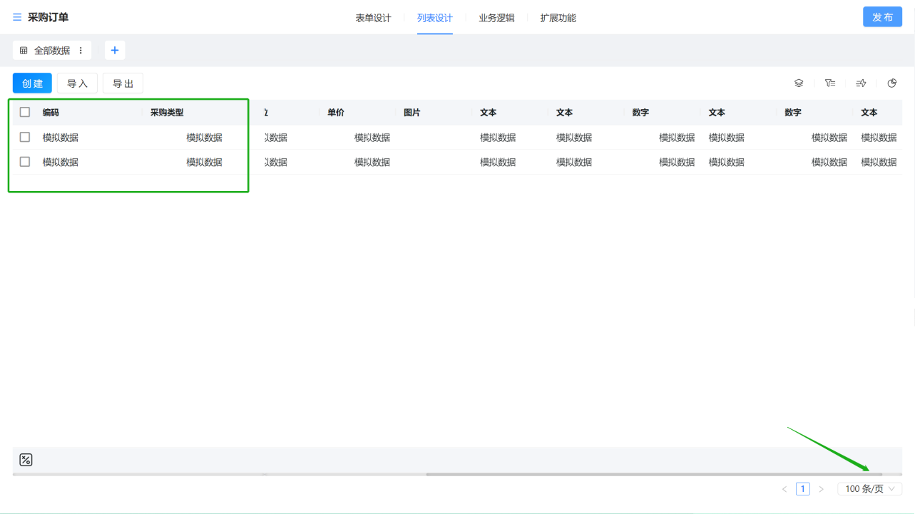

与左侧固定类似，设置为右侧固定时，此字段将一直显示在列表的右侧，不受横向数据滚动查看的影响。
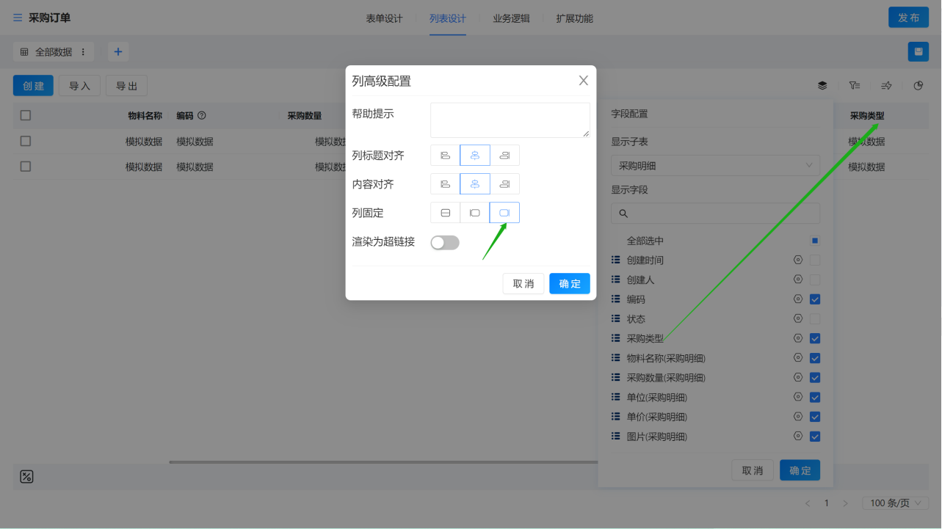

取消设置固定列时则列表的所有字段内容跟着横向滚动条一起滚动显示。
- 渲染为超链接：设置超链接后通过点击字段内容可以打开此表单查看明细
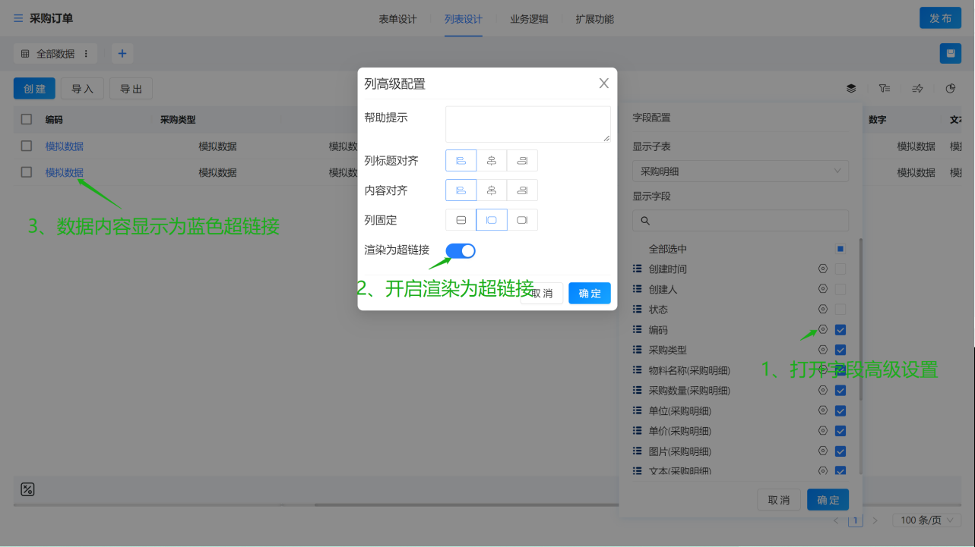

设置超链接的字段显示为链接：
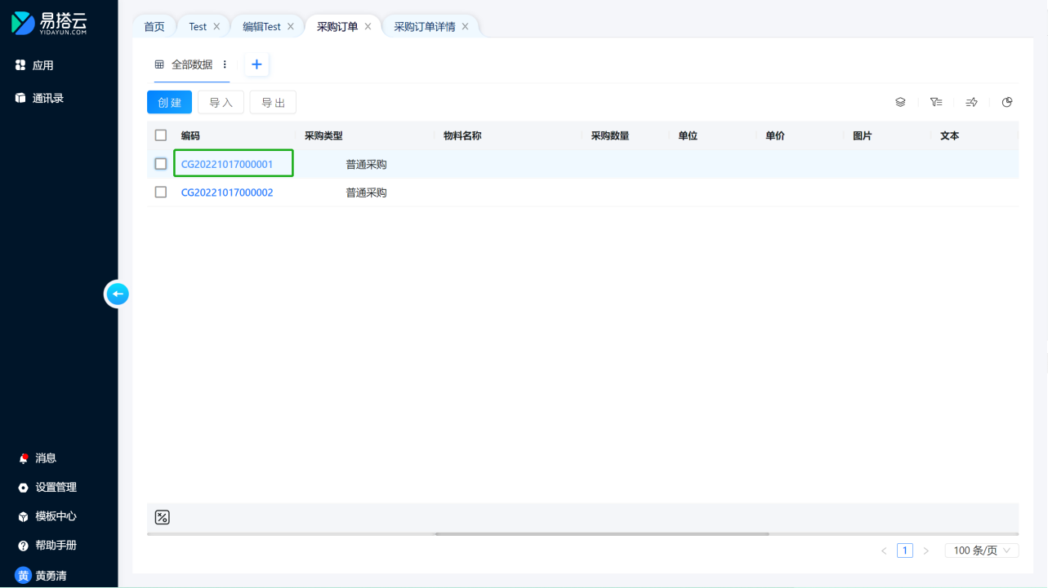

点击链接则打开表单详情：
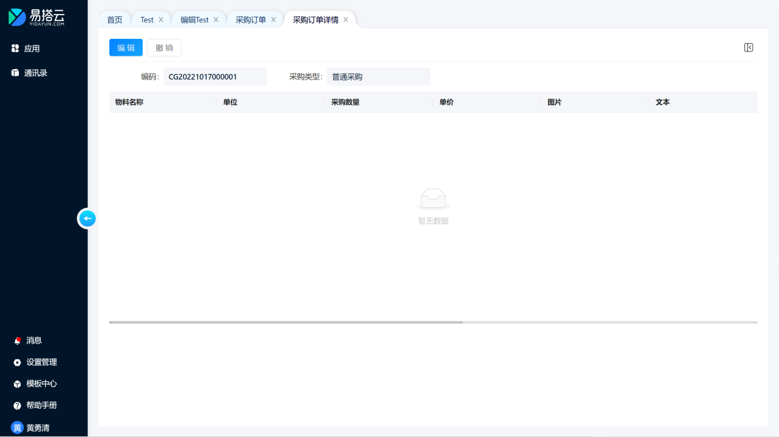

- 字段宽度：用于设置此字段在列表上显示的宽度，通过鼠标拖动字段宽度进行设置
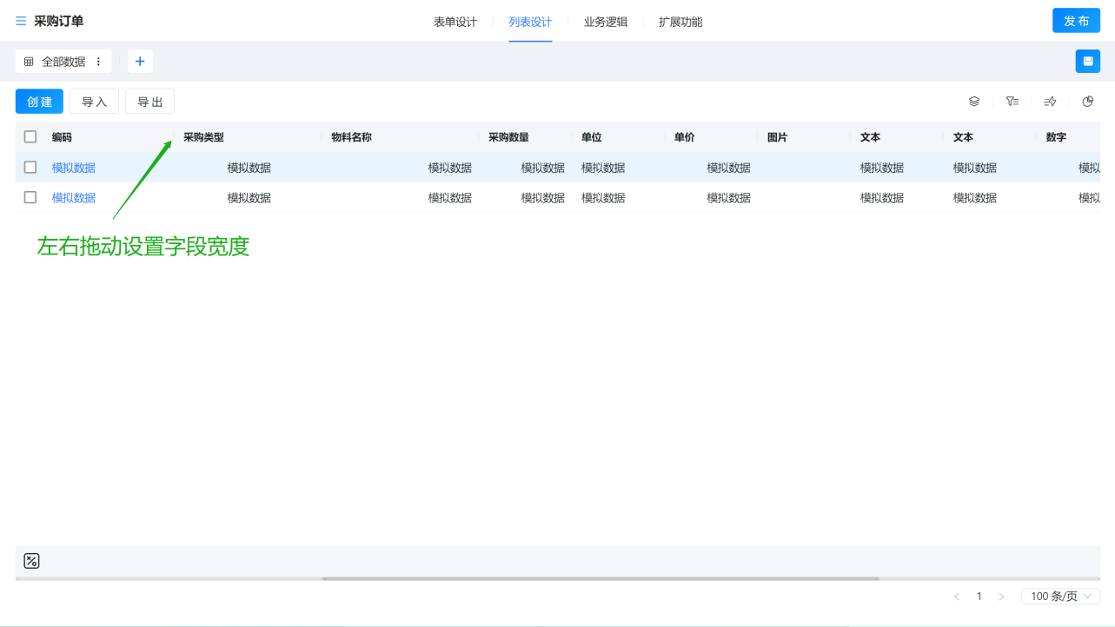

2.2. 筛选配置
每个用户都可以自定义筛选条件，并保存到视图方案中，方便下次直接使用。
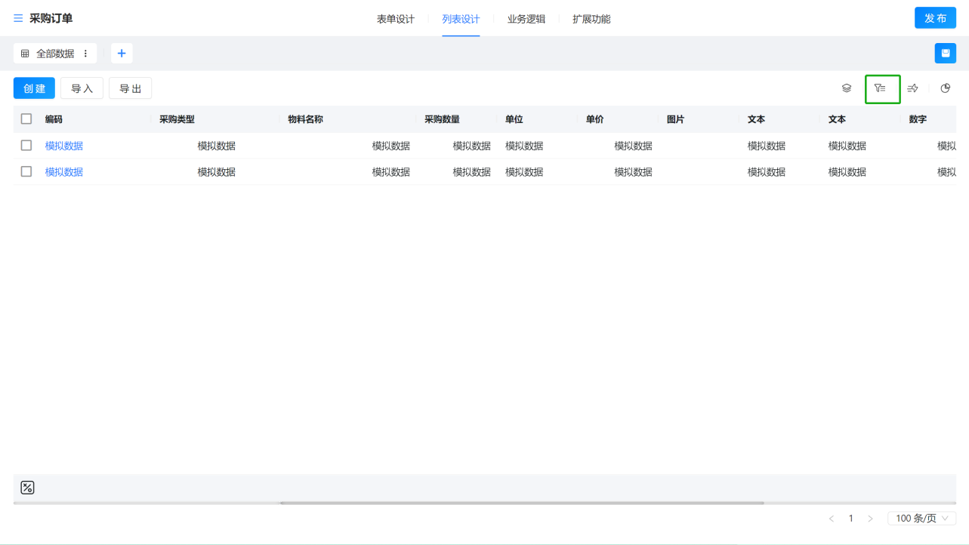

1）点击「添加条件」，选择筛选字段
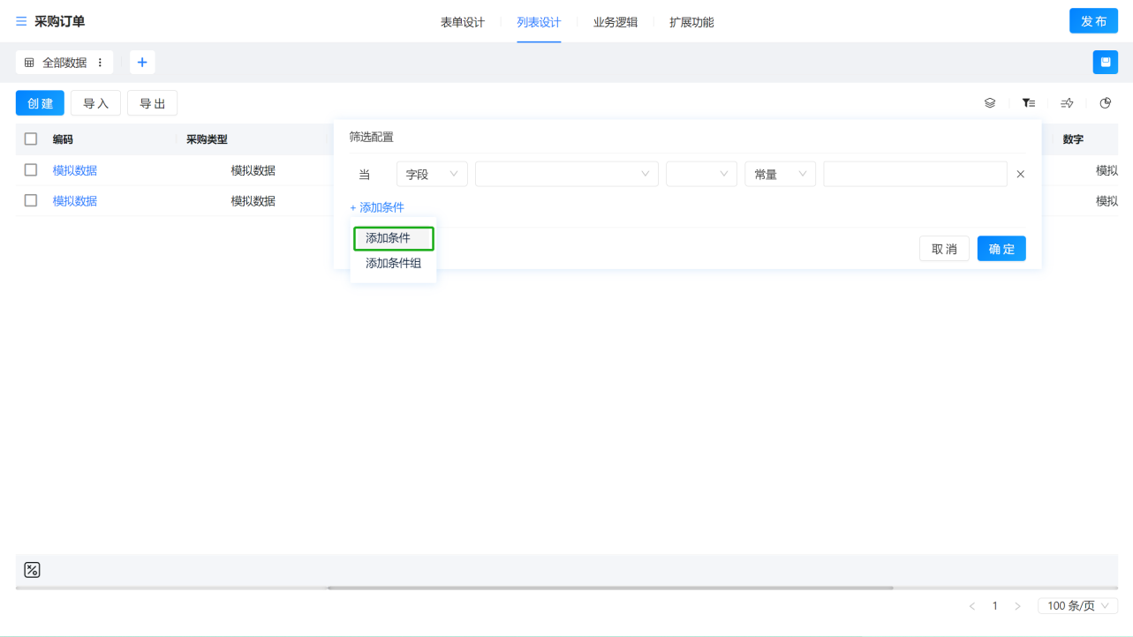

2）设置筛选条件，根据选择的筛选字段的类型不同可选相应的比较符
- 当字段类型为文本时，条件比较符可选：等于、不等于、包含、开头是、结尾是、不包含、为空、不为空
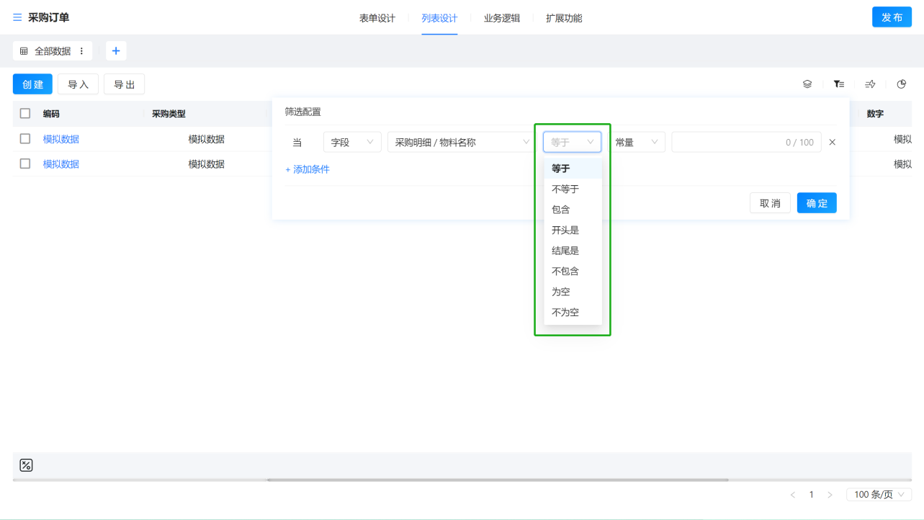

- 当字段类型为单选、多选和关联数据时，条件比较符可选：是、不是、为空、不为空
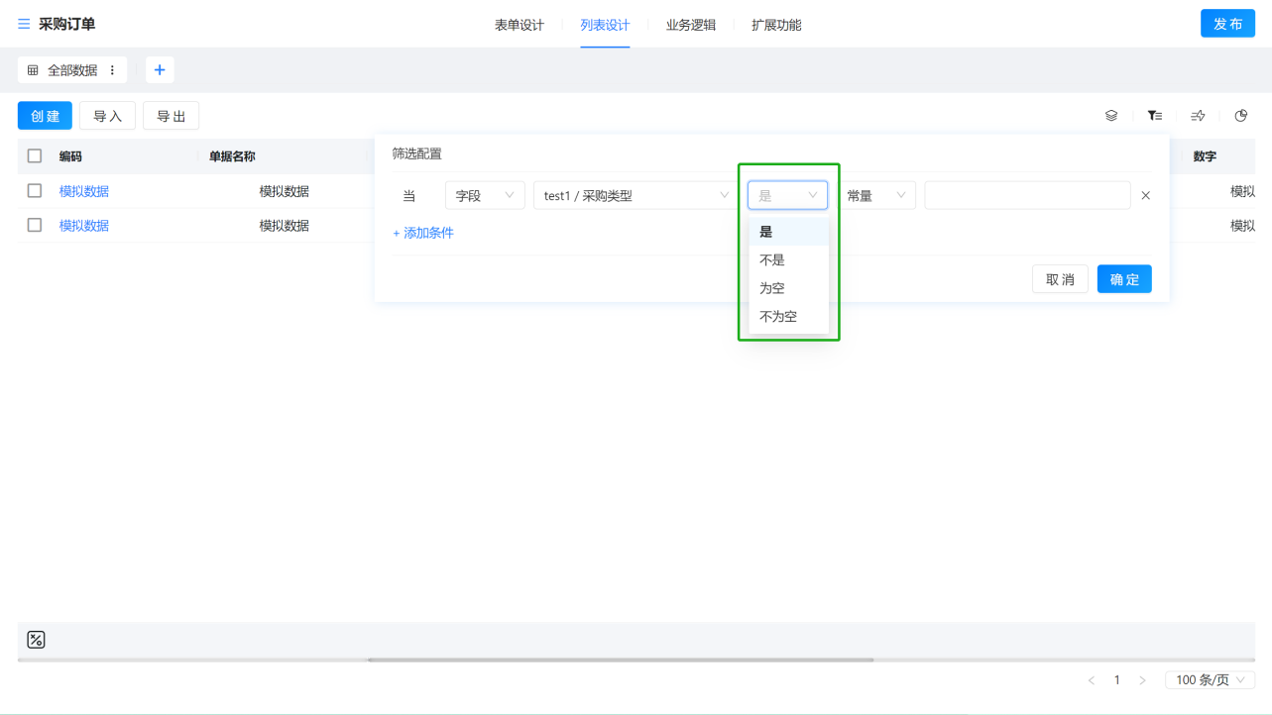

- 当字段类型为日期和时间时，条件比较符可选：等于、不等于、早于、晚于、在范围内、为空、不为空
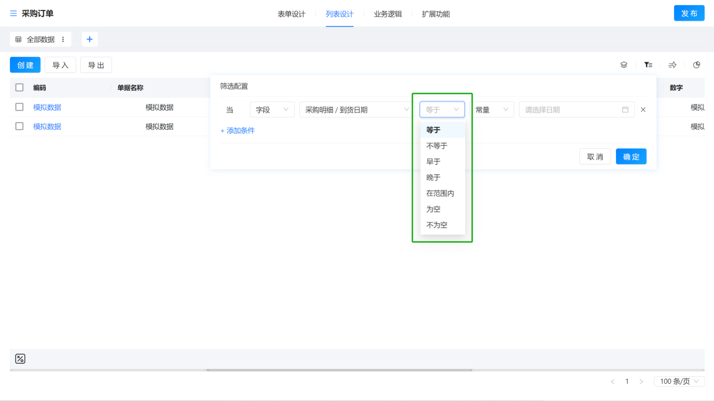

- 当字段类为数值时，条件比较符可选：等于、不等于、小于、大于、小于等于、大于等于、为空、不为空
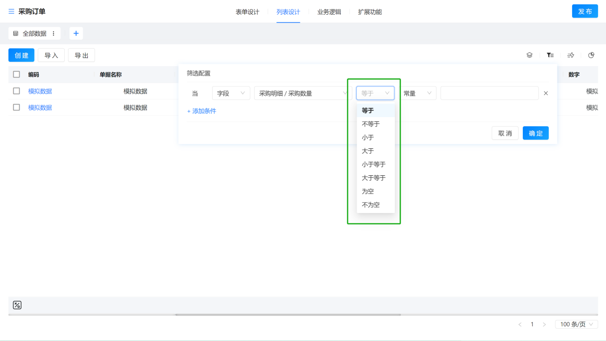

- 当字段类型为开关等这种布尔值时，条件比较符可选：等于、不等于
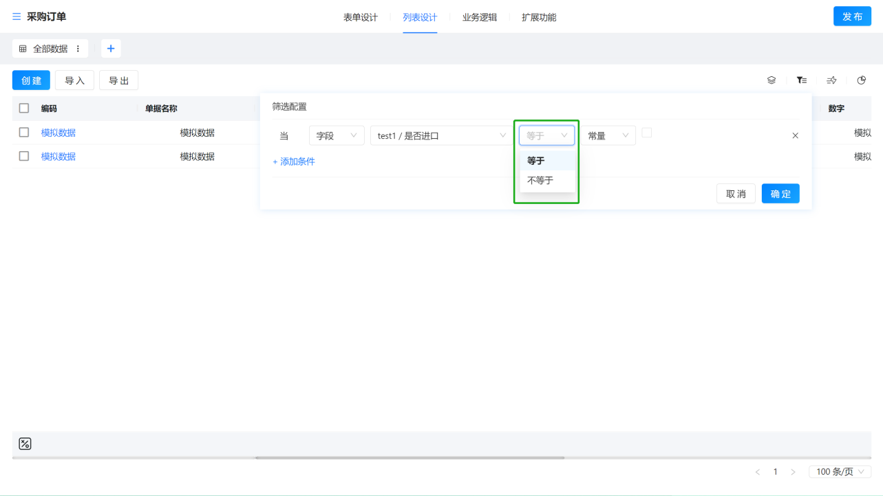

3）比较值的设置，比较值的下拉选项包含“常量”、“字段”、“变量”，当条件比较符为“为空”和“不为空”的时候则不显示比较值的选项。
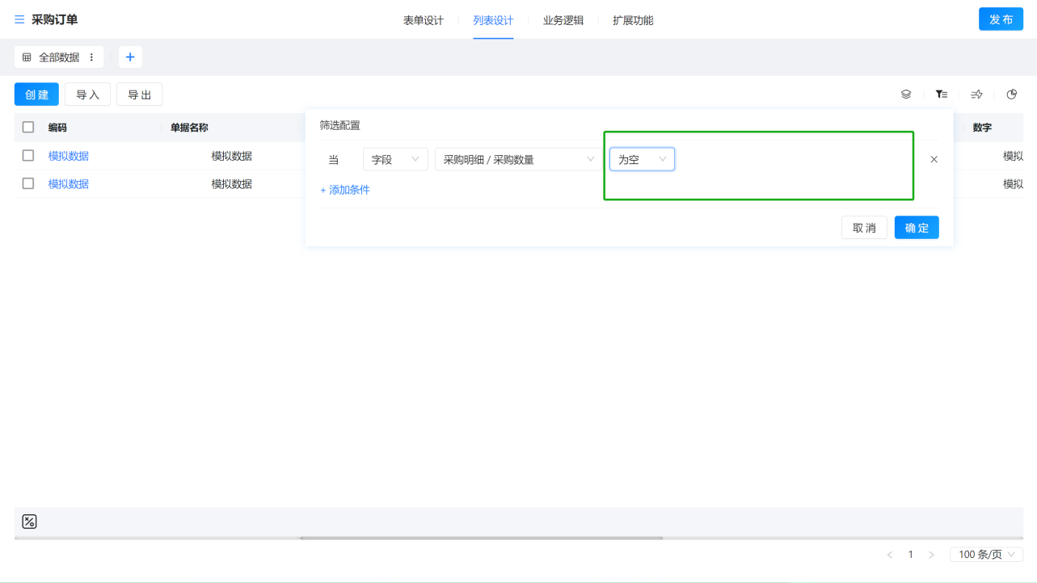

- 当条件值为常量时，文本类型字段则可直接输入文本内容进行比较，单选/多选类型的字段则显示其选项供用户勾选，关联数据类型的字段可选关联表单中的资料，日期和时间类型的字段则可通过日期控件选择具体的日期和时间，布尔值类型的字段则显示勾选框，效果分别如下图所示：
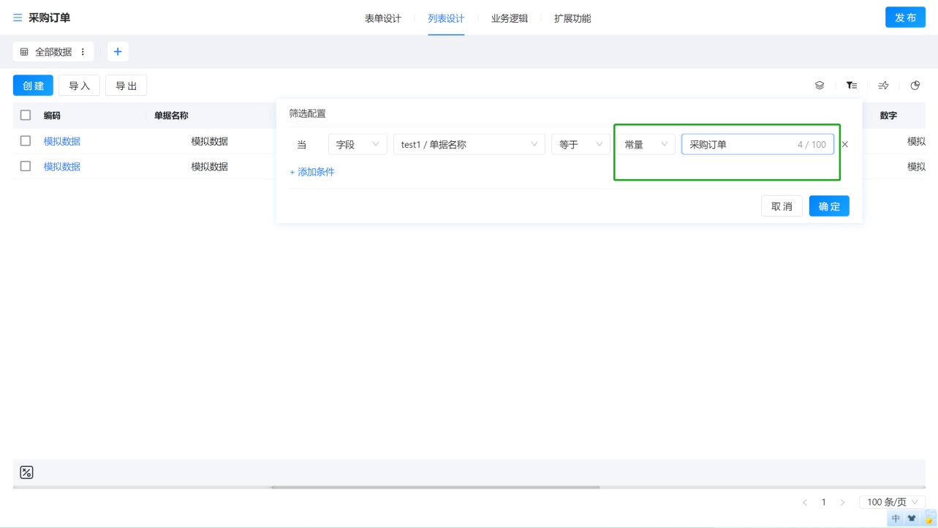

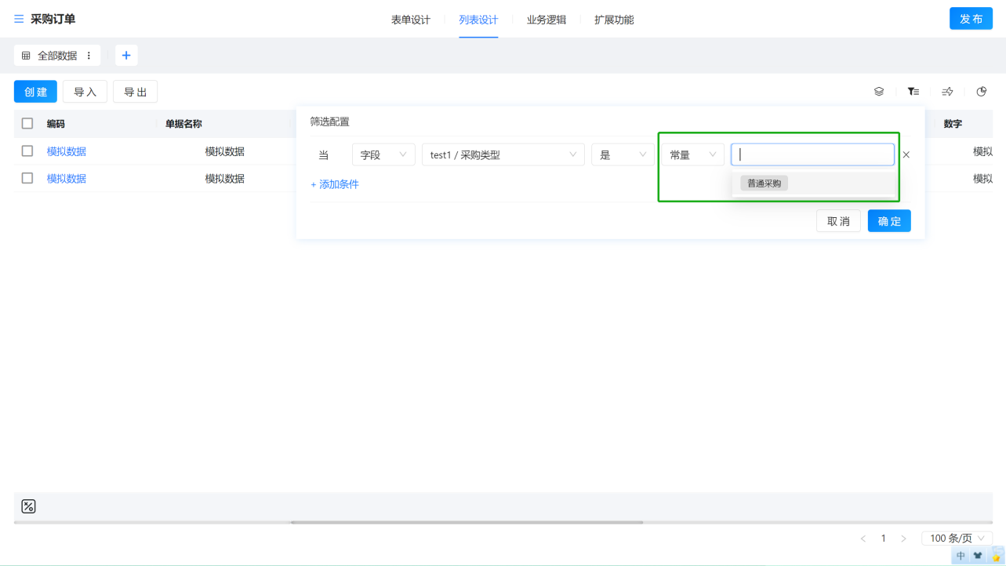

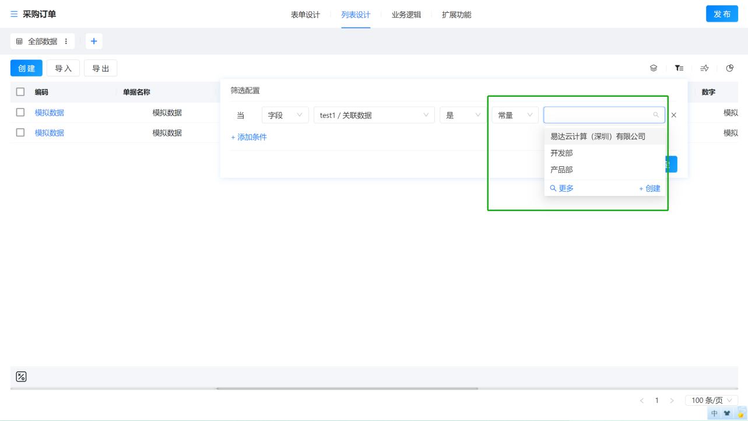

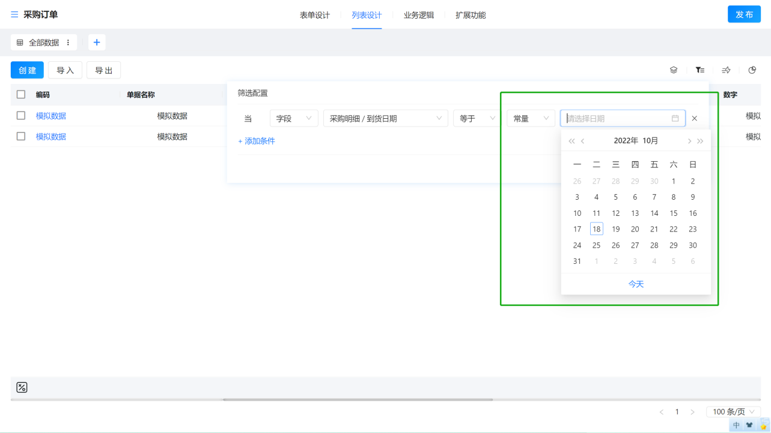

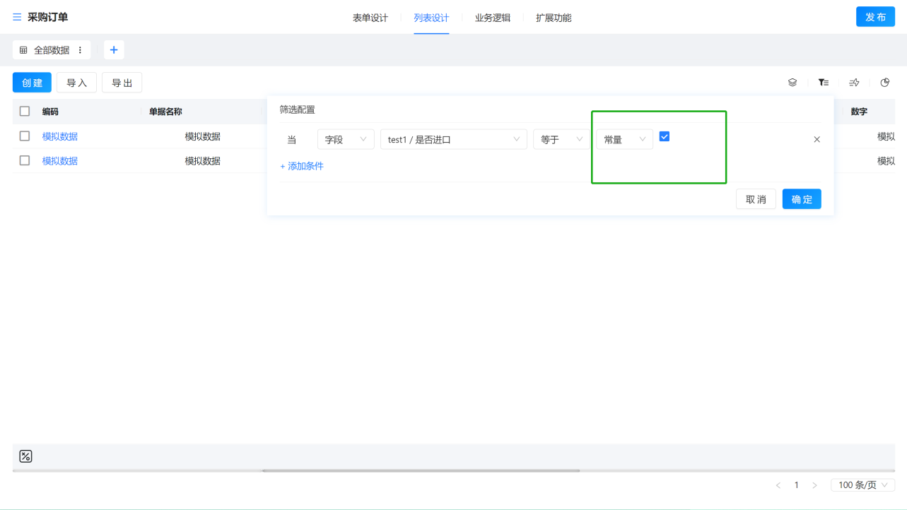

- 当条件值为字段时，则可选择当前表单中的所有字段信息，如果选择的两个条件字段是无法比较的，例如选择了数字类型的字段与文本类型的字段进行比较，那么这种则作为无效的过滤条件无法筛选出相应的数据。
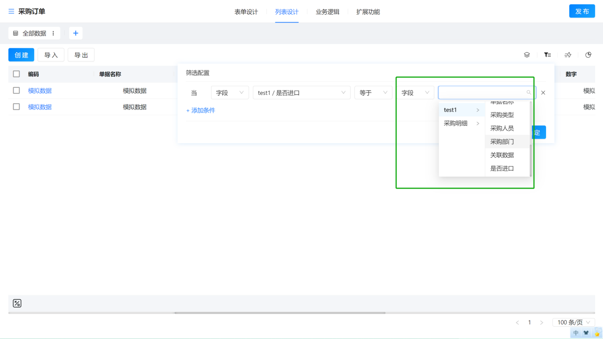

- 当条件为变量时，指这个条件值不是固定的，会随着当前用户和时间来动态取值。
例如当条件字段是系统的创建人时，对应的变量取用户，那么就能过滤出创建人等于当前用户的数据，不同的用户就动态过滤出自己创建的数据了。
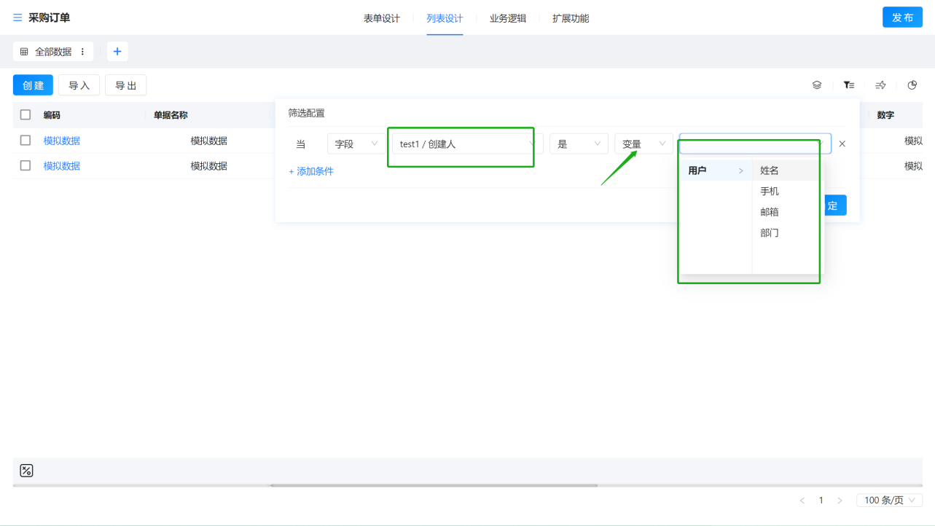

另外当条件字段是日期类型的字段时，也可选择对应的变量：最近30天、本季、最近14天、当前日期、本月、本周、本年、最近7天，筛选时则会按查询当前的动态4时间过滤出对应的数据。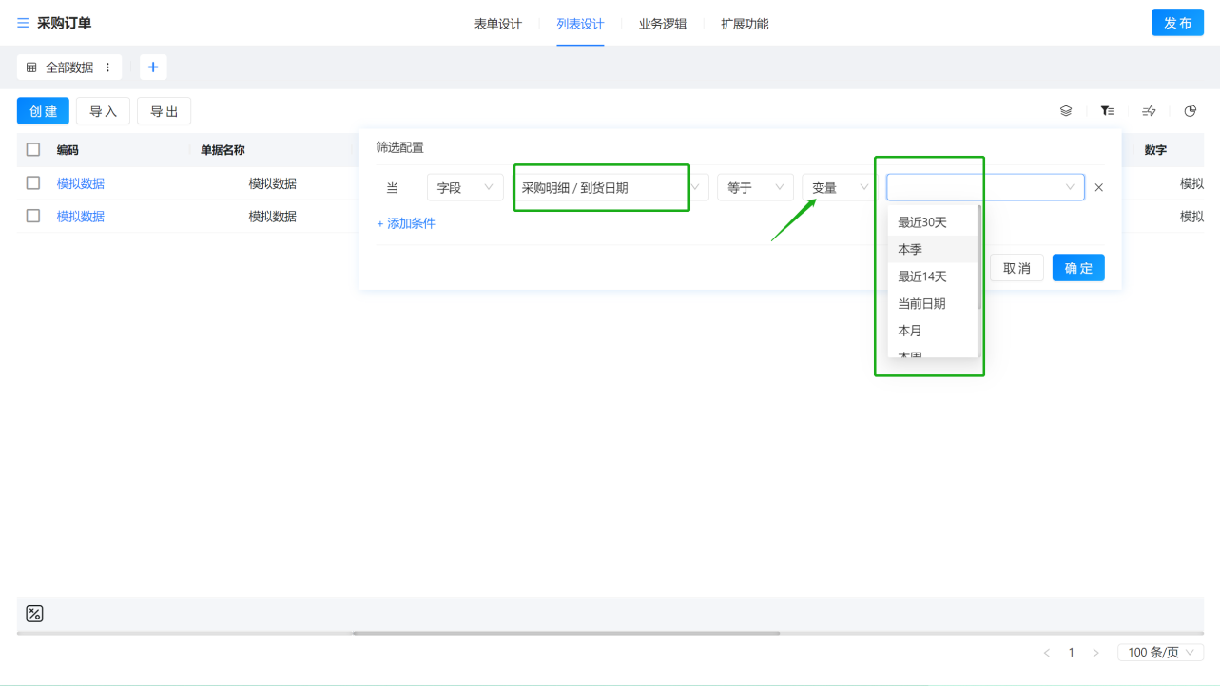
4）继续添加其他筛选字段，并设置条件关系（且/或）。
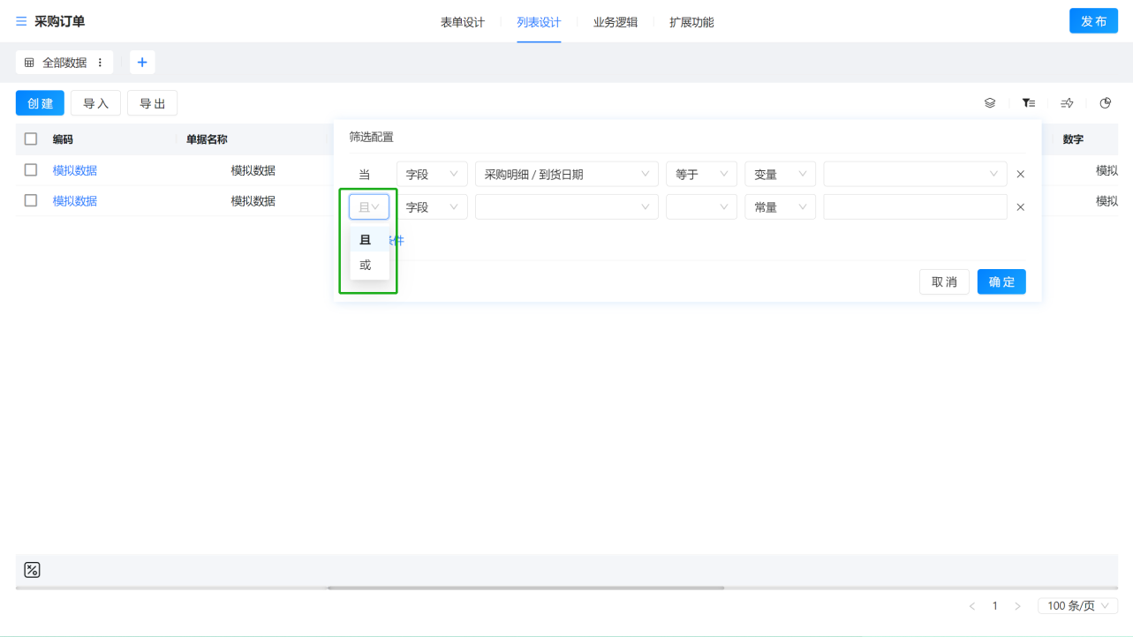

当需要多个条件时，首先需要选择两个条件之间是【且】的关系，还是【或】的关系。一旦选定，后面字段的关系都是一样的，不能改变。 即同为且、同为或。
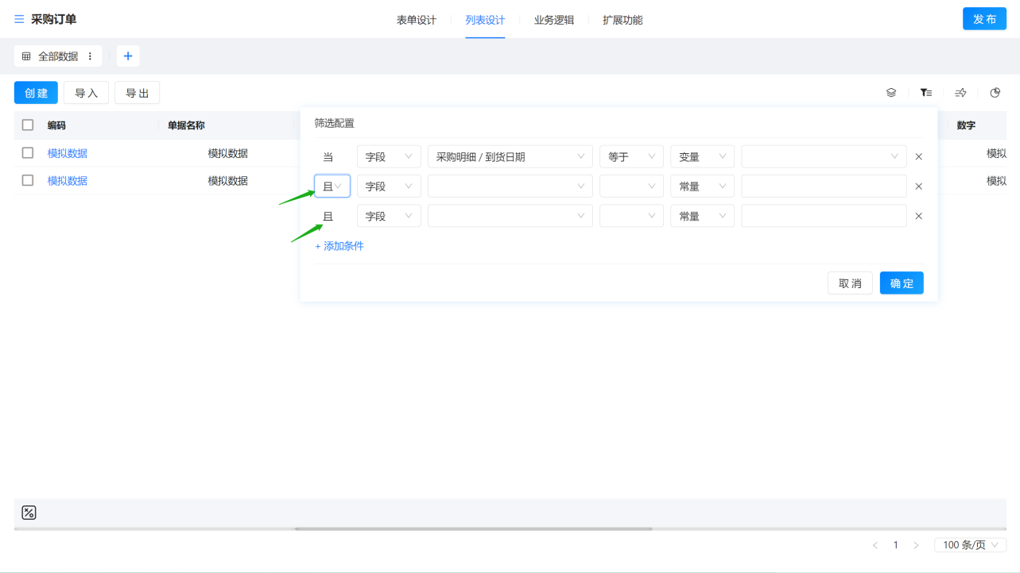

5）添加条件组
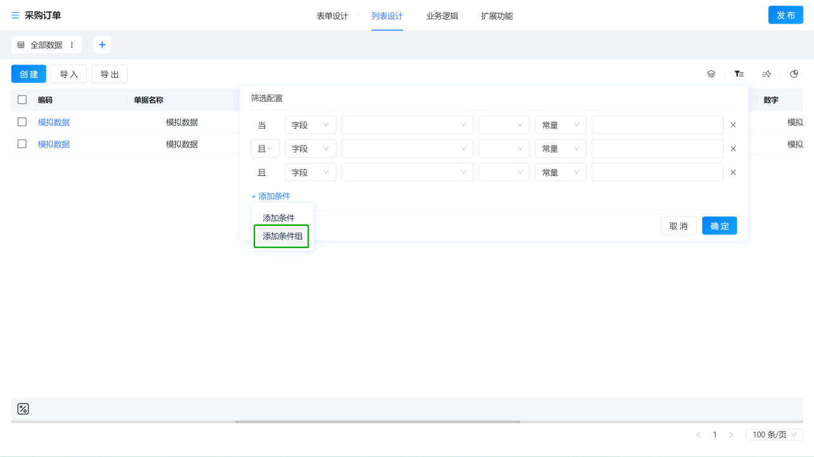

条件组是由多个条件组成的，条件组里可嵌套条件组，最多支持三层嵌套，到了第三层条件组只允许添加条件，不允许添加条件组。筛选时会根据条件组里面的条件关系筛选出数据再与条件组之外的其他条件的条件关系一起进行最终数据的筛选。
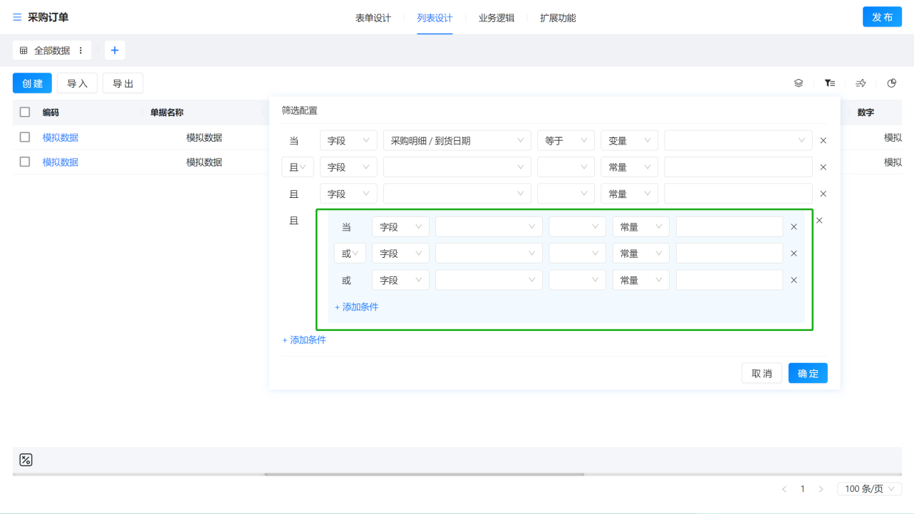

6）条件的删除
点击条件后面的叉号删除此行条件，点击条件组后面的叉号则删除此条件组。
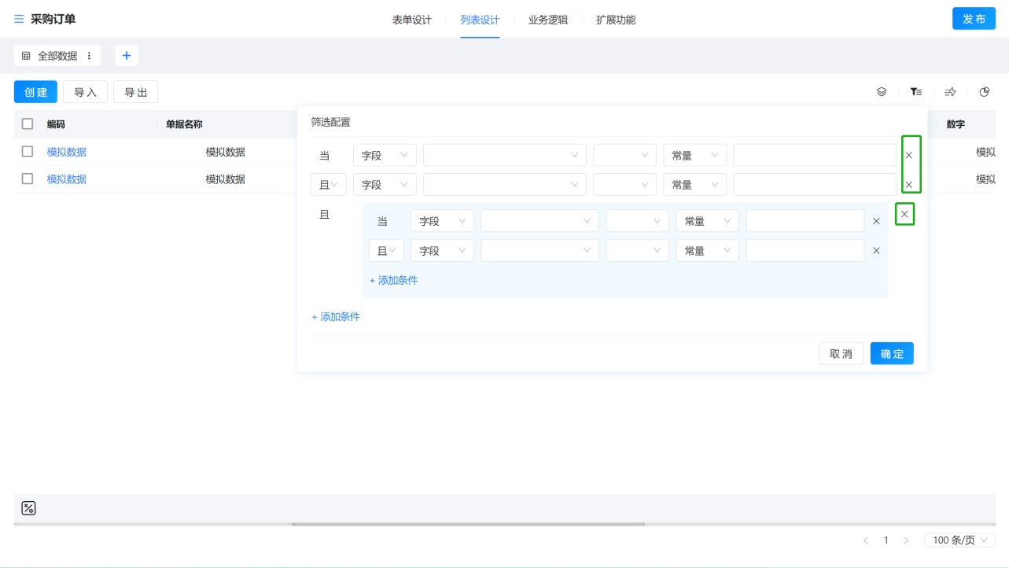

- 筛选条件保存
条件设置完成完点击确定后再点击保存到视图方案才完成筛选条件的保存。
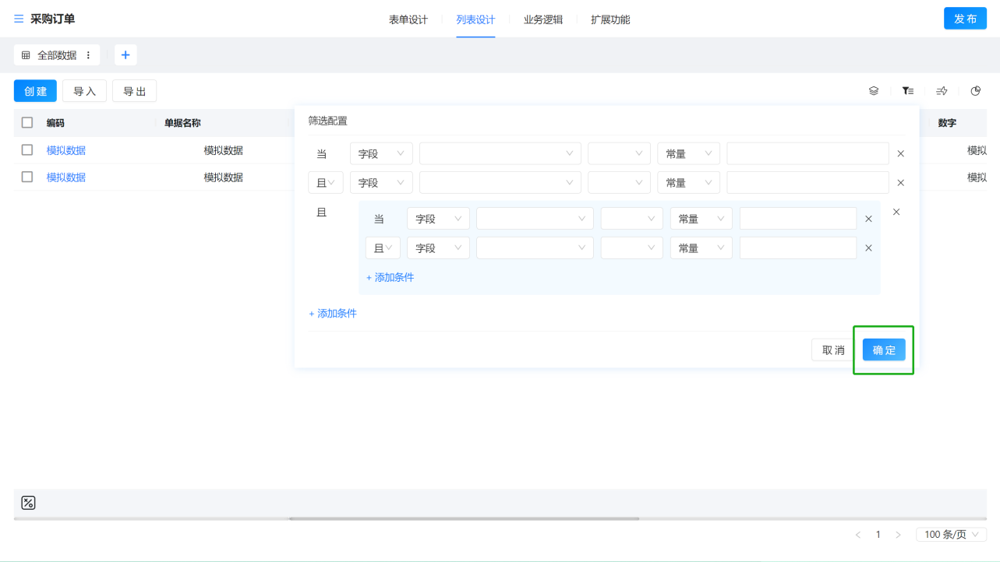

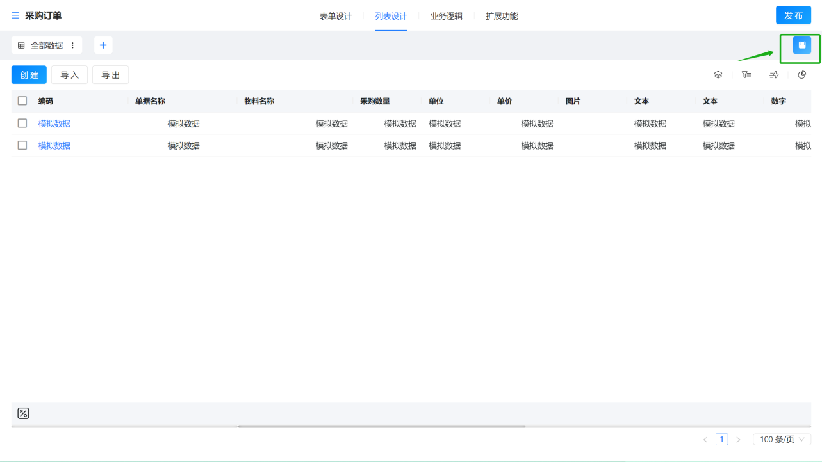

2.3. 排序配置
选择表单内的字段进行排序，排序方式可选择升序或降序，并且可以选择多个字段进行组合排序：
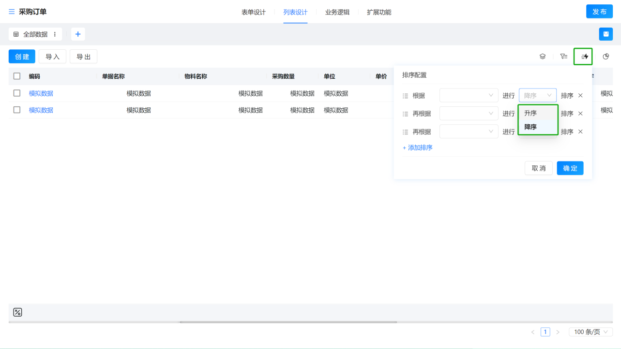

可以拖动参与排序字段的顺序：
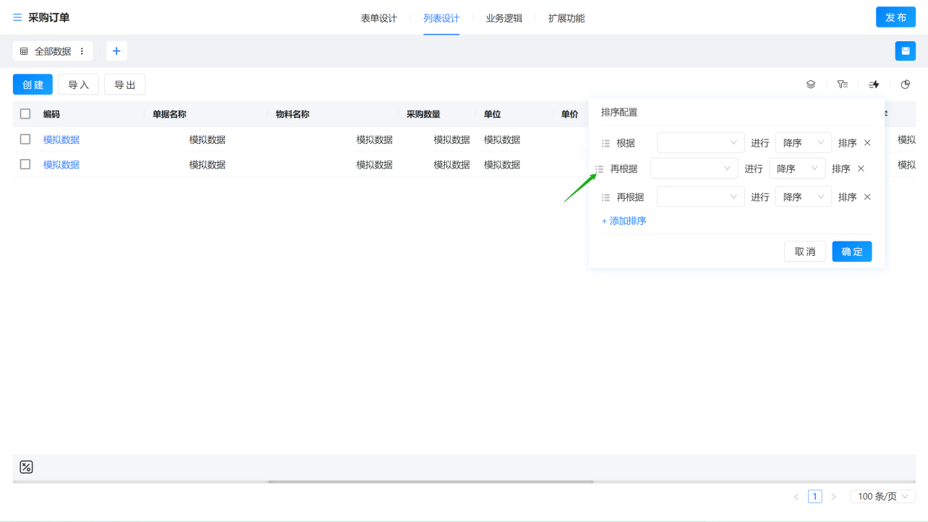

2.4. 视图配置
主要对列表视图的展示样式进行配置
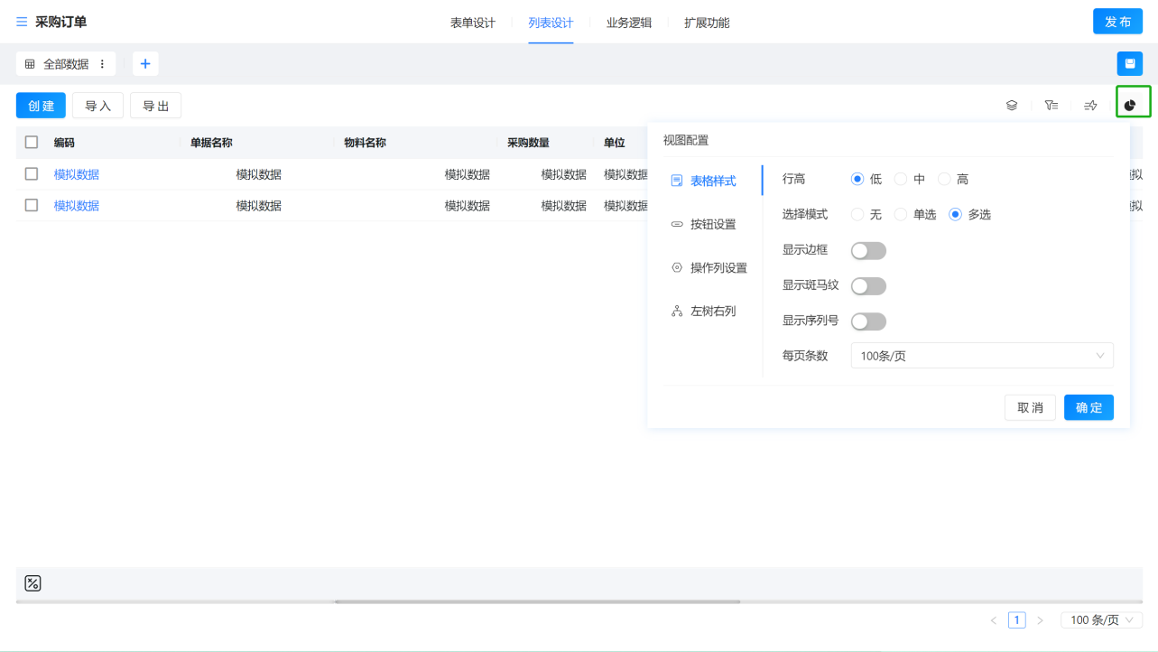

- 行高的配置
配置影响列表单元格的高度显示，可选高、中、低三种行高
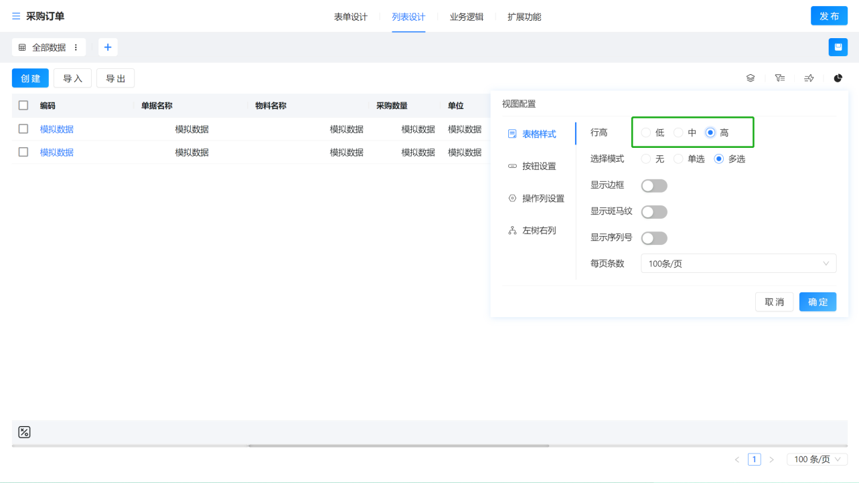

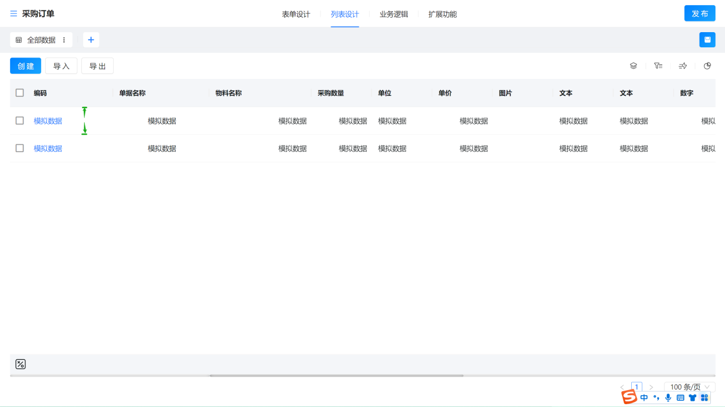

- 选择模式的配置
主要影响列表左侧勾选框的功能，为「无」时列表不显示勾选框，为「单选」时列表显示的勾选框一次只能选中1行，为「多选」时列表显示的勾选框可以同时选中多行，根据不同的使用场景用户可灵活配置。
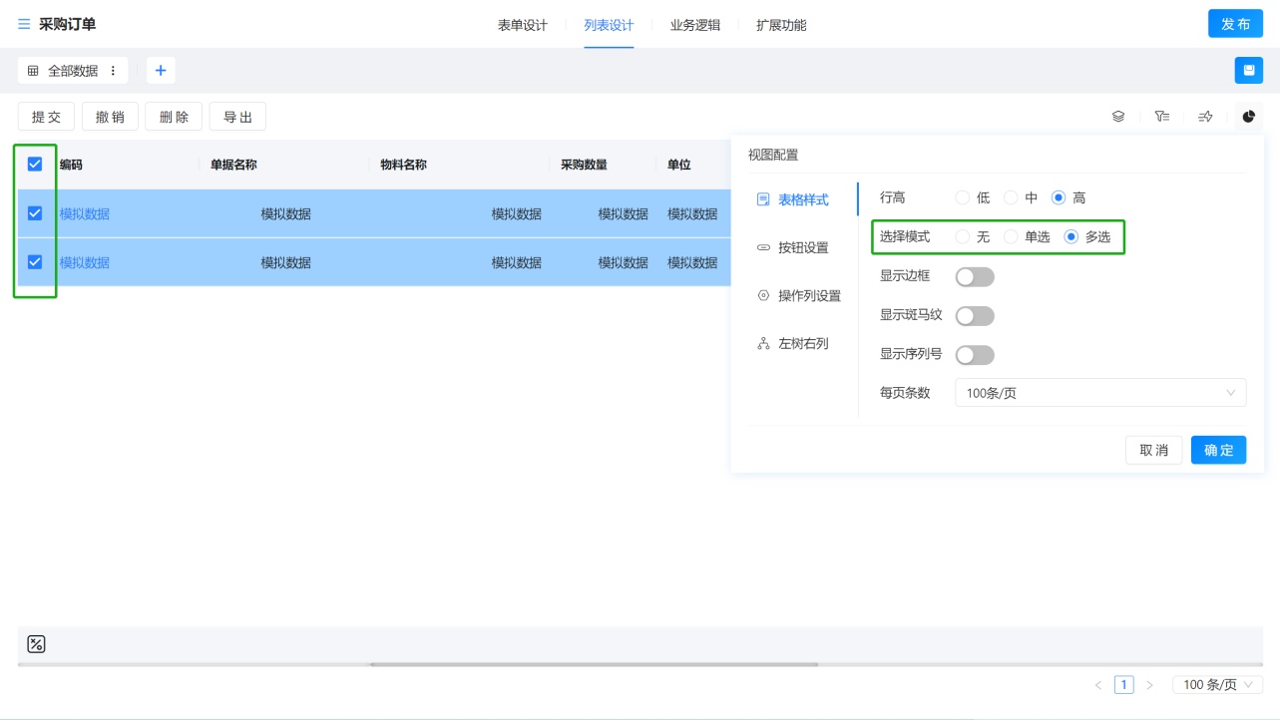

- 显示边框
开启显示边框则每列数据都显示明显的单元格，如下所示：
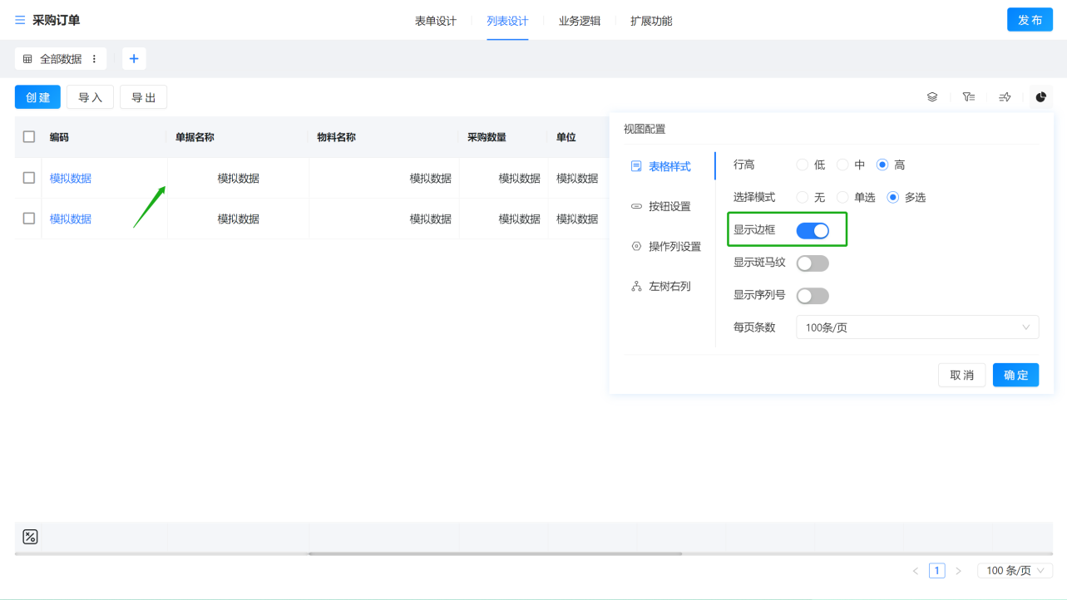

- 显示斑马纹
开启显示斑马纹则列表每行数据呈灰白交替的颜色进行区分，如下所示：
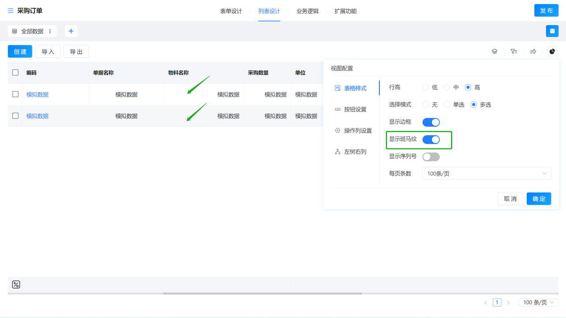

- 显示序列号
开启显示序列号后在列表的左侧会显示每行的序号，如下所示：
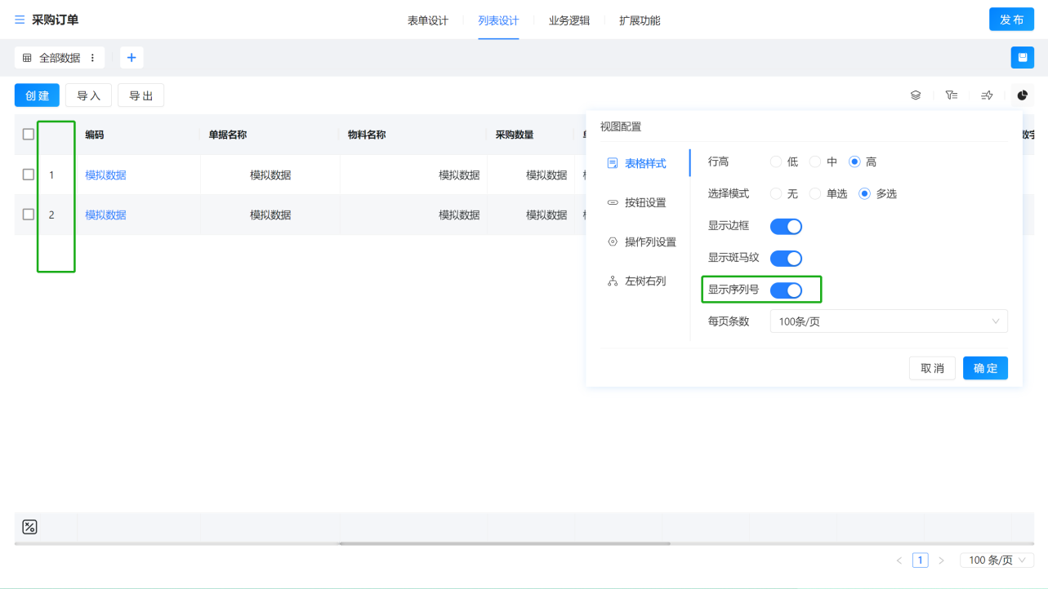

- 每页条数
用于控制列表一页展示多少条数据，可选100条/页、200条/页、300条/页、500条/页、1000条/页，这里设置只是一个默认值，在运行时用户仍可手工自行切换选择当前需要展示多少条数据。
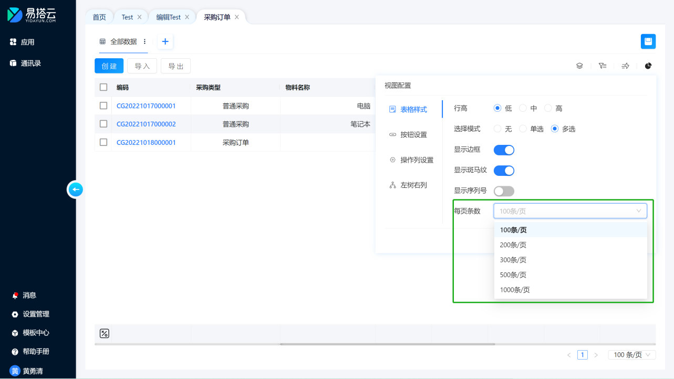

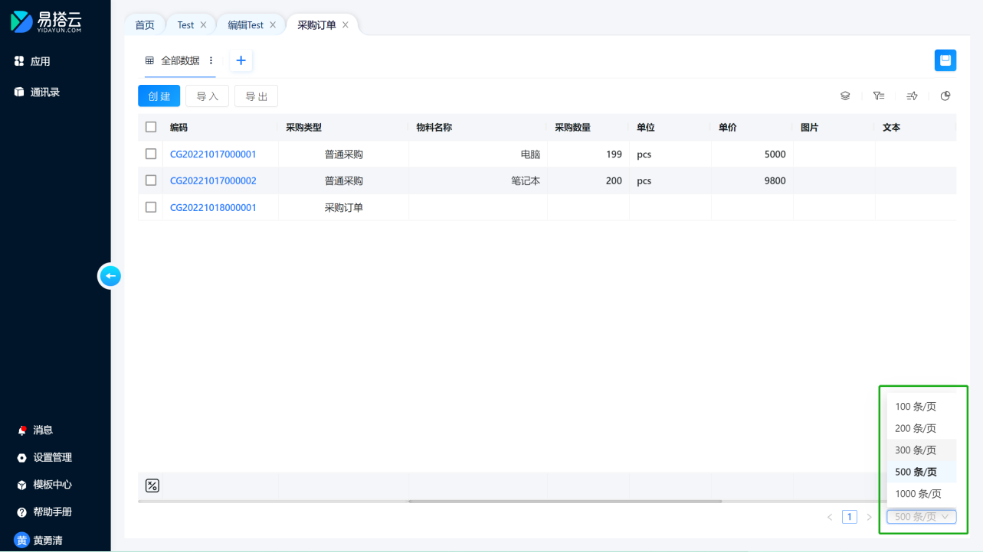

- 按钮的配置
列表上的按钮分为未选中态按钮和选中态按钮，未选中态指列表没有勾选数据时就已经显示的按钮，选中态按钮指的是列表勾选数据之后才显示的按钮：
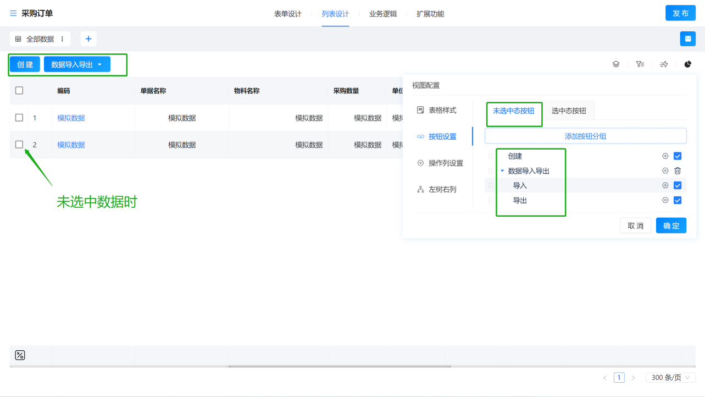

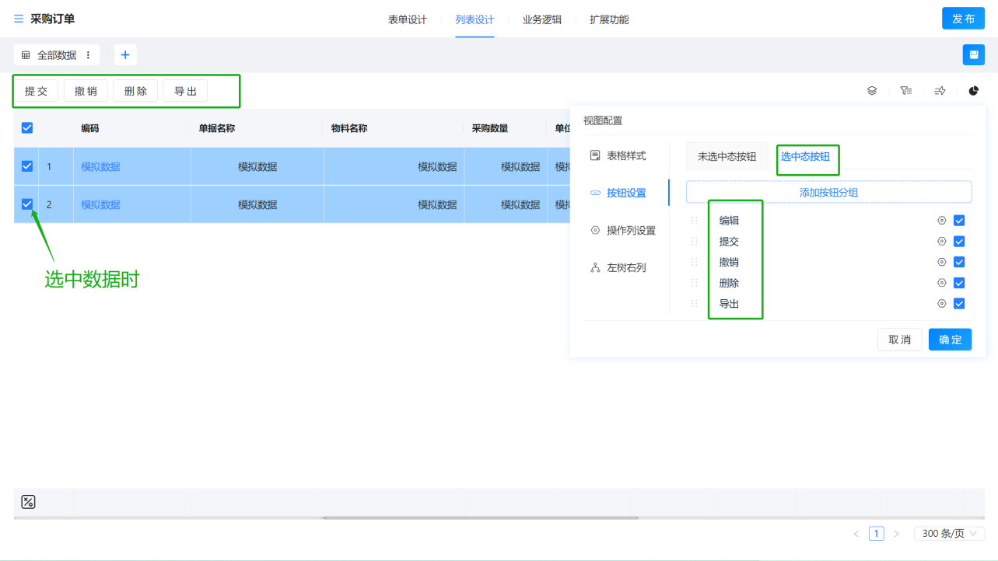

按钮设置中的按钮只有勾选的在列表上才会显示，不勾选则不显示：
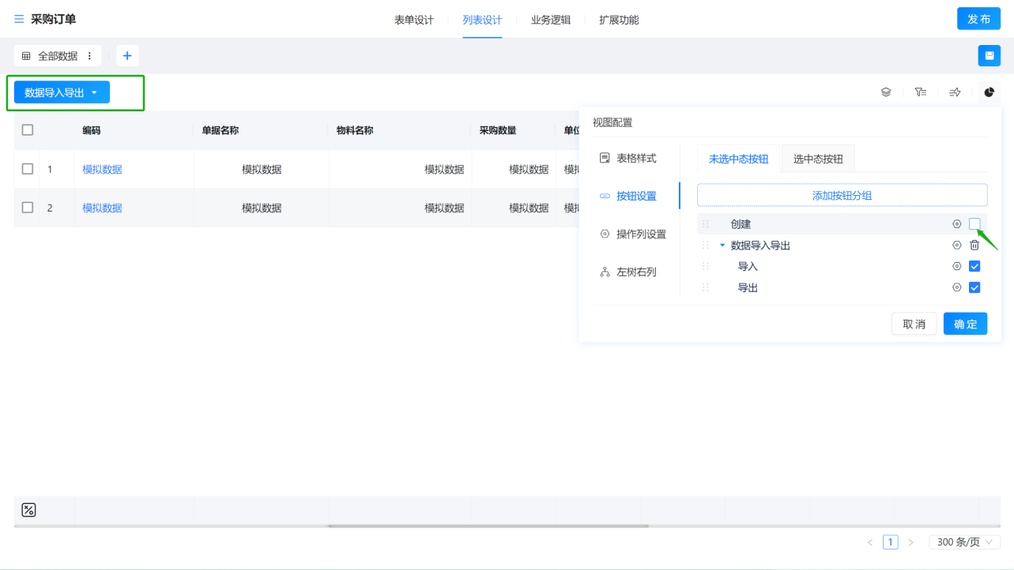

可以修改按钮的名称和按钮类型，设置为主按钮的将在列表上呈蓝底高亮显示：
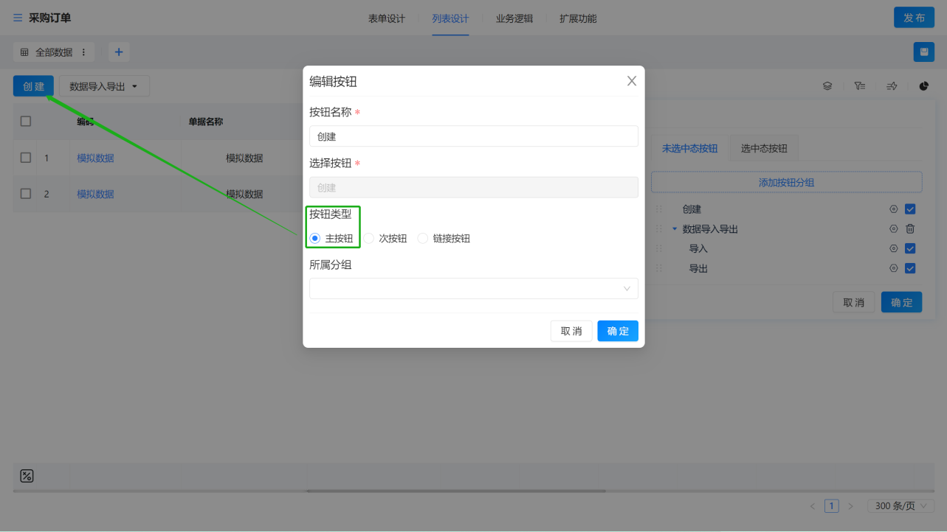

可以添加按钮分组对功能相近的按钮进行分组归类，比如导入、导出：
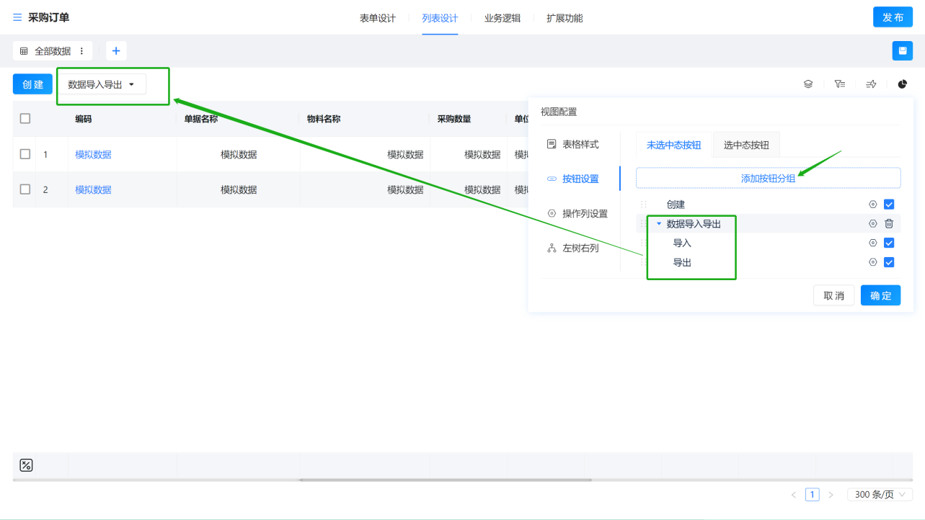

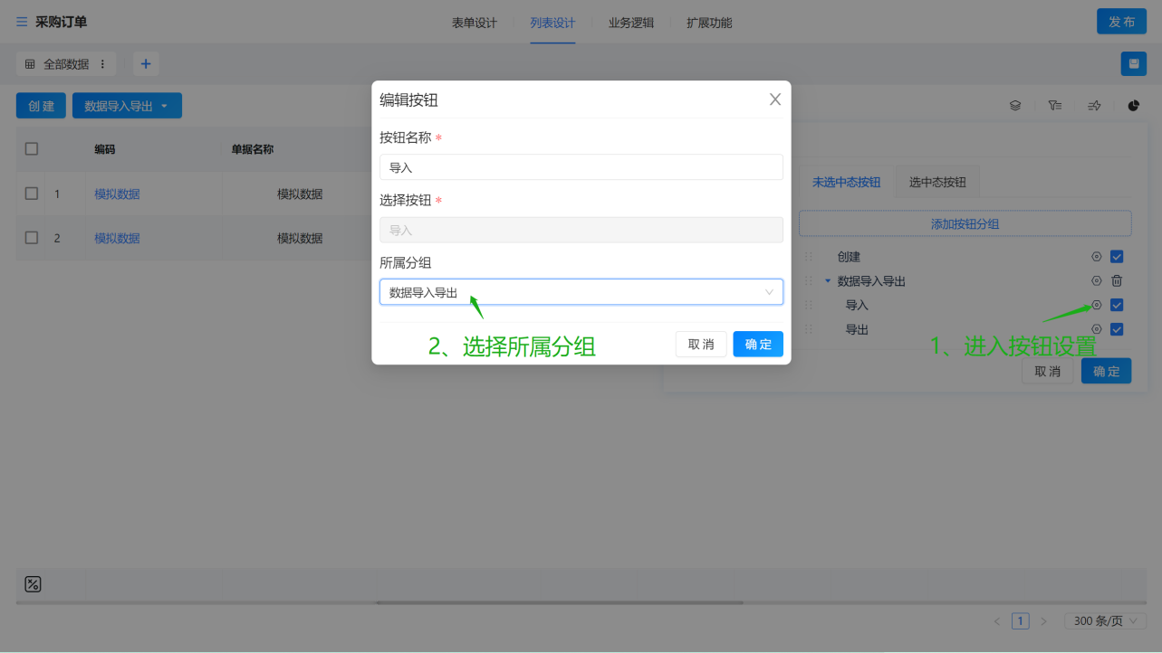

- 展示操作列的配置
对于可按行操作的按钮可以配置显示在列表行末端，对此行数据进行相关操作。
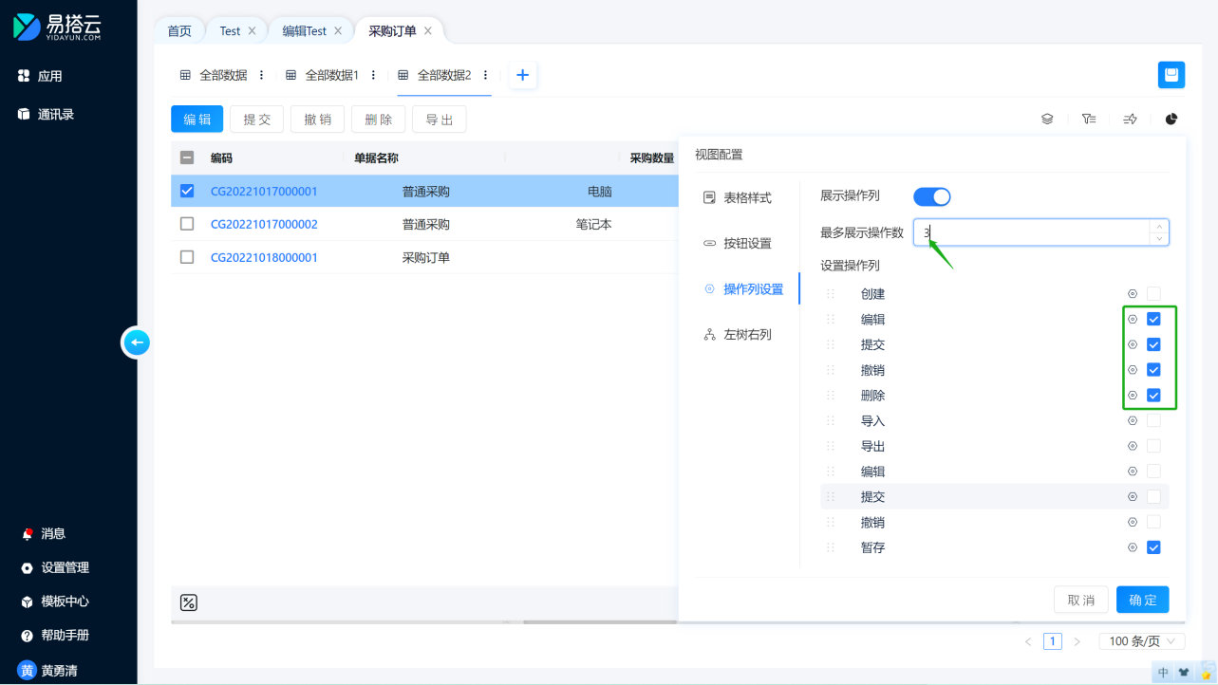

最多展示操作数控制直接显的按钮的个数，超多的按钮则隐藏，通过点击“更多”展开，效果如下：
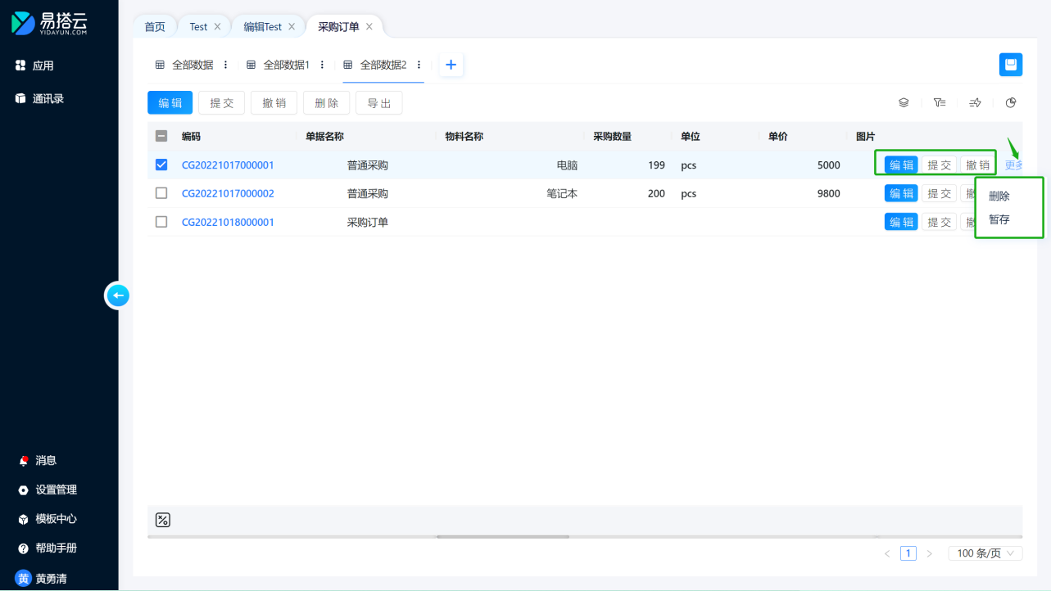

- 左树右列的配置
左树右列用于将列表上的数据按某一分组维度进行分组后，以分组维度作为树节点让列表数据呈树状进行展示，选择不同的分组则相应显示此分组下的数据，常见的有物料基础资料按物料分组进行展示；个税申报系统中按人员的报送状态对教师进行分组展示等。
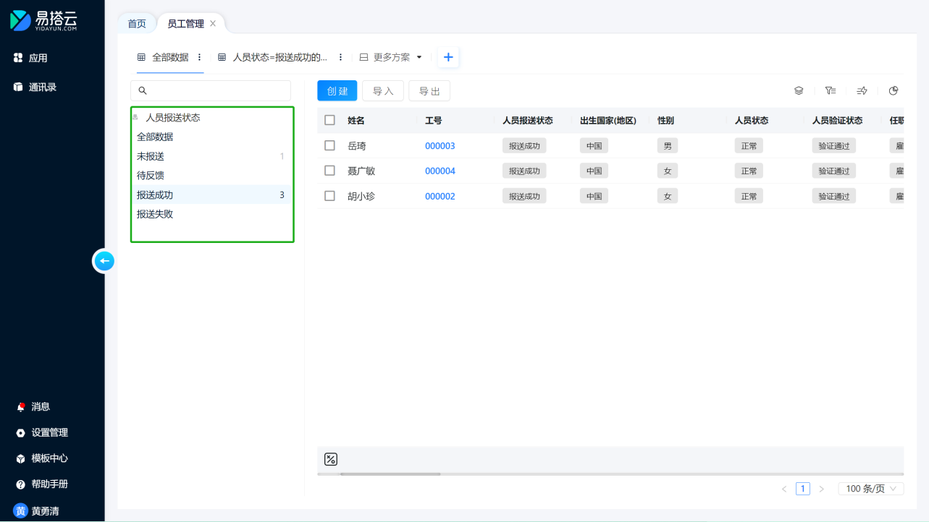

开启左树右列设置分组维度时树状模型关系可以选择本表关联和多表关联。
- 树状模型关系选择本表关联的在分组维度中可以选择当前表单中的单选类型和关联数据（单选）类型的字段以及每个表单预置的创建人和状态字段，一次最多支持选择3个分组维度。
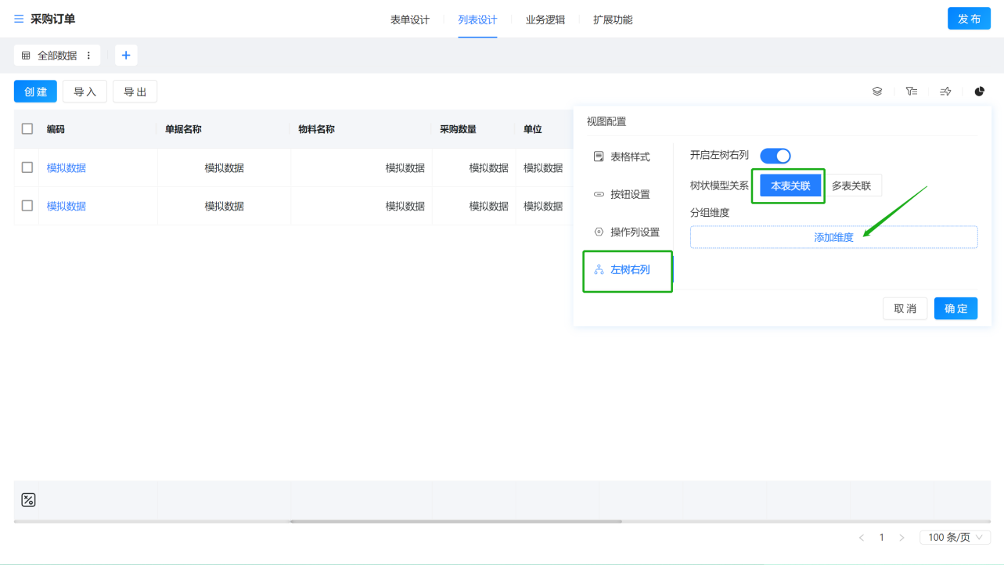

添加分组维度后可以对维度字段进行设置，当分组字段的类型为关联数据类型时可设置情况如下：
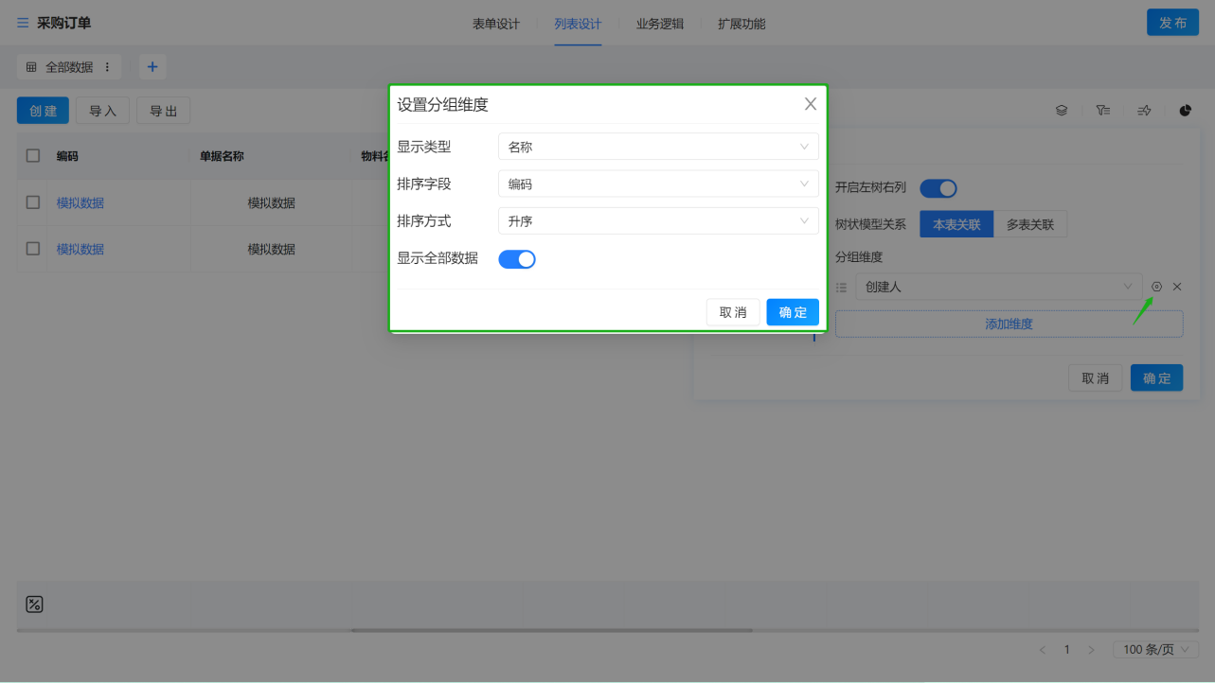

配置项 | 字段类型 | 是否必填 | 控制说明
显示类型 | 单选下拉 | 是 | 分组维度在左树的标题显示格式。 当分组字段的字段类型为关联数据时，配置项可编辑， 下拉选项包含：“编码”、“名称”、“编码（名称）”、“名称（编码）”，默认值为“编码（名称）”。
排序字段 | 单选下拉 | 是 | 可选择表单内的所有字段。 按选择的字段进行排序。
排序方式 | 单选下拉 | 是 | 分组维度根据所选的“显示类型”的显示顺序。 下拉选析包含：“升序”、“降序”。 比如按显示类型为“编码（名称）”的升序显示。 据原有数据的显示顺序显示。
显示全部数据 | 开关 | 否 | 此项为关联数据类型字段的特有配置项，仅当分组字段的字段类型为关联数据时显示。 用于控制左侧的分组维度是否显示“全部数据”这个分组。
当分组字段的类型为单选类型时可设置是否“允许多选”，开启“允许多选”时各分组可以一起选择：
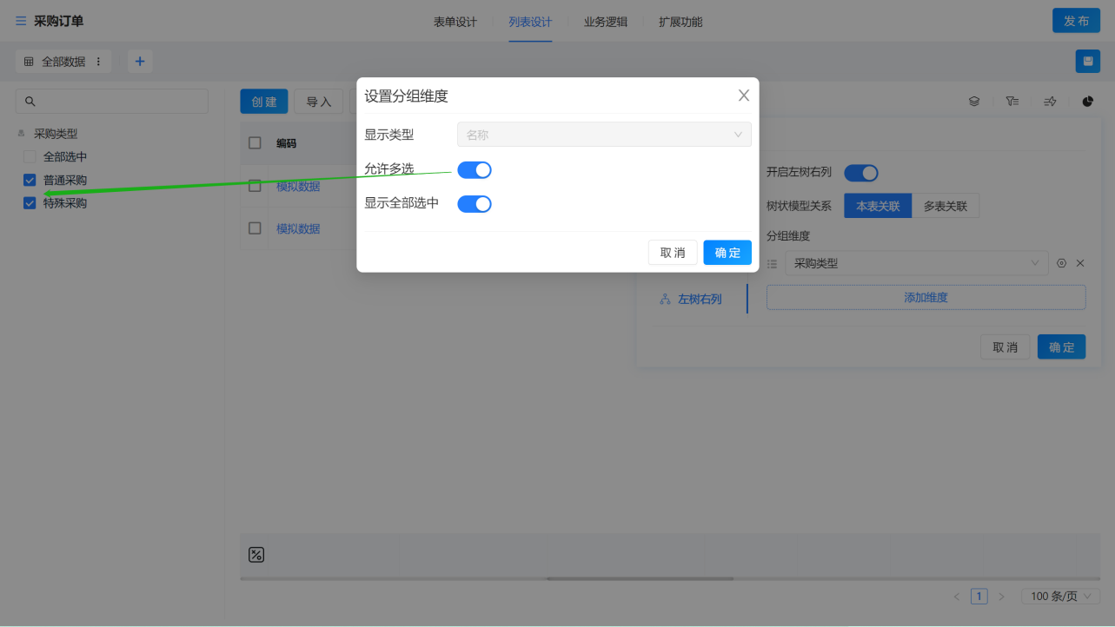

开启“允许多选”时可以同时配置是否“显示全部选中”，开启“显示全部选中”时则在左侧树中显示“全部选中”节点，勾选“部选中”全相当于把左侧树的所有节点数据都选中。
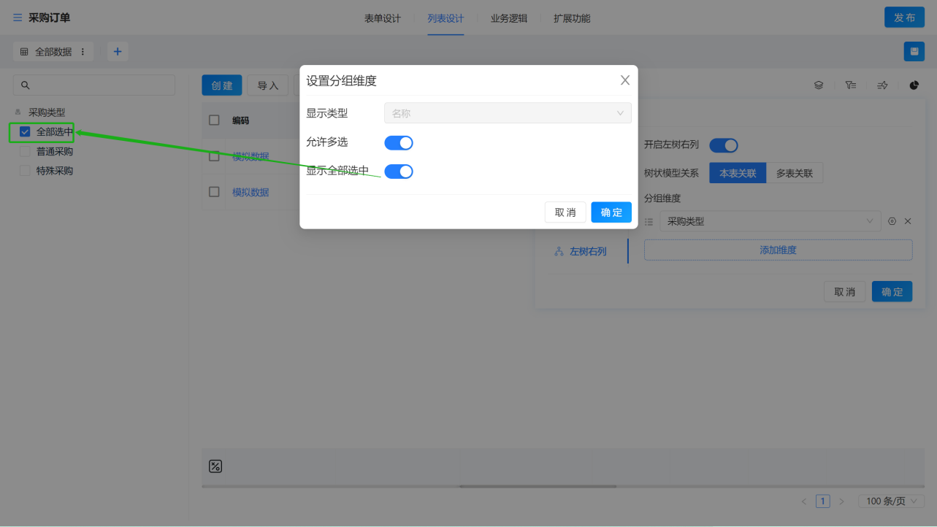

关闭“允许多选”时则一次只能选择一个分组：
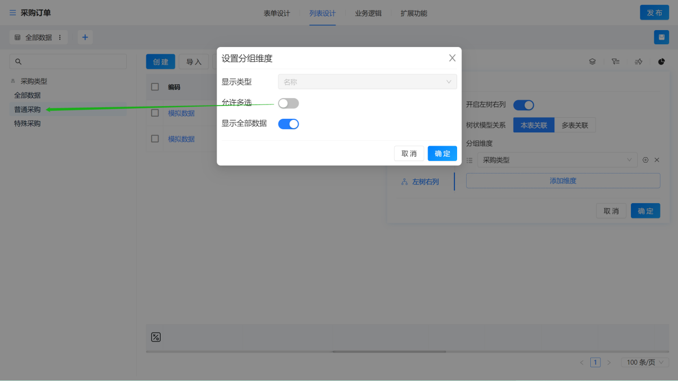

“显示全部数据”开启时则左侧树中显示“全部数据”的分组节点，否则仅显示分组维度的节点：
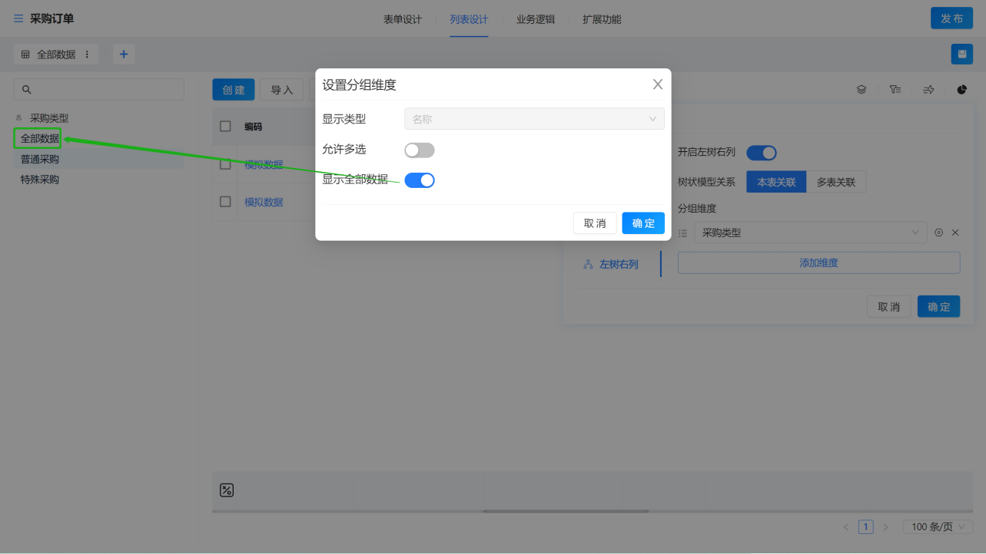

物料按分组左树右列展示设置示例：
首先，先创建基础资料类型表单并开启“树形模型”，如新建物料分组：
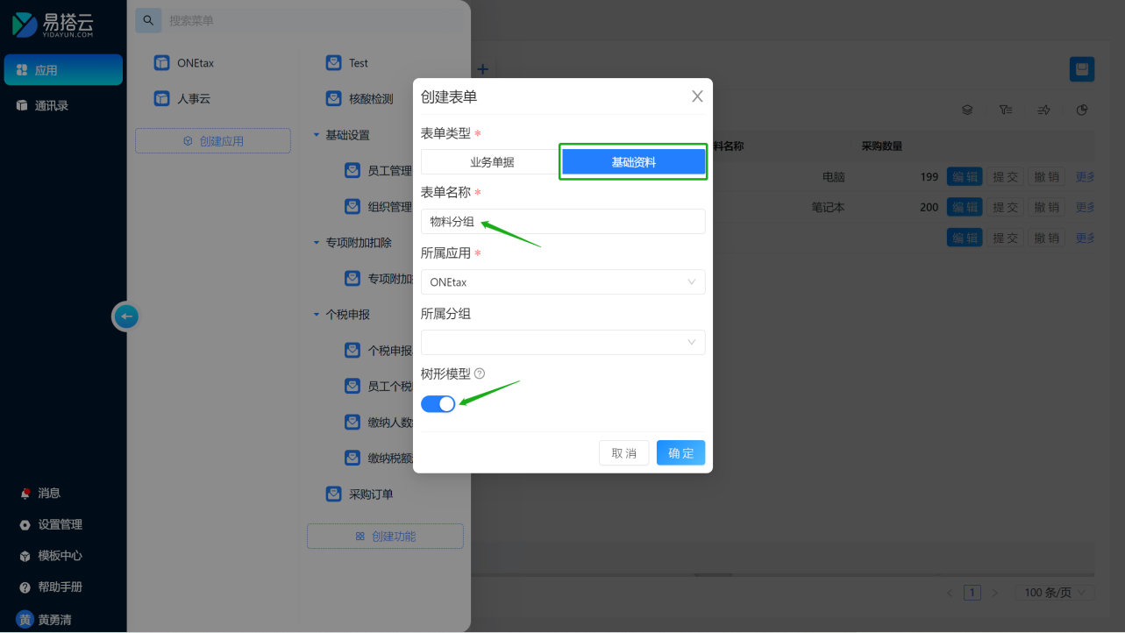

点击确定后进行此表单设计时，自动生成一个“上级分组”字段，调整分组需要录入的数据，如分组编码、分组名称之后保存并发布此表单。
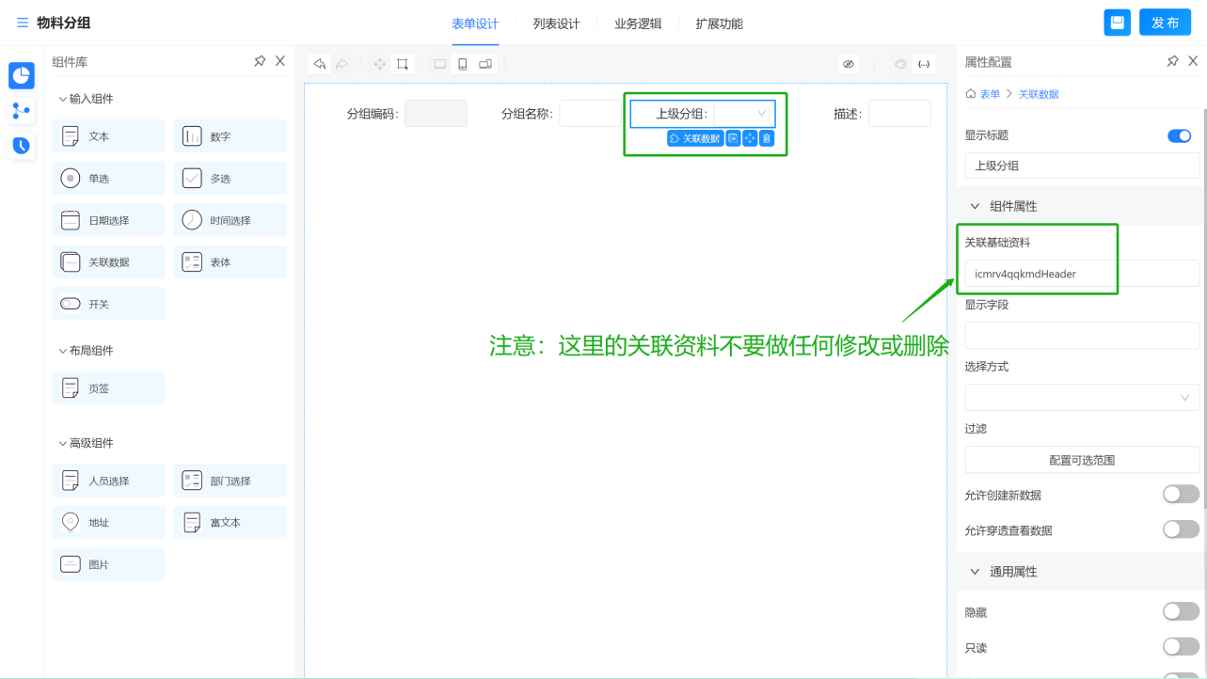

表单发布后关联的基础资料会自动更新成关联表单本身：
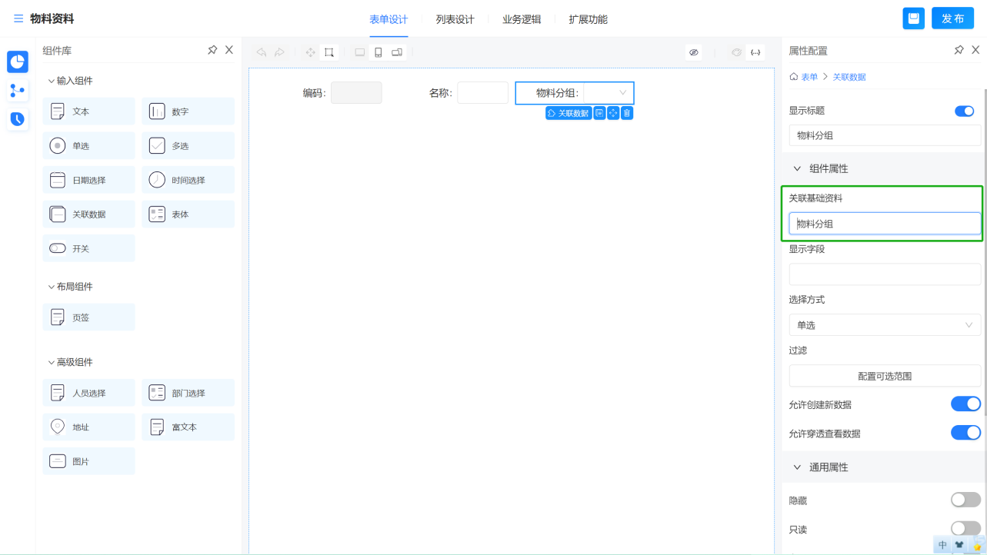

运行时新增分组信息，新增的分组为最上层的分组时，“上级分组”保留为空：
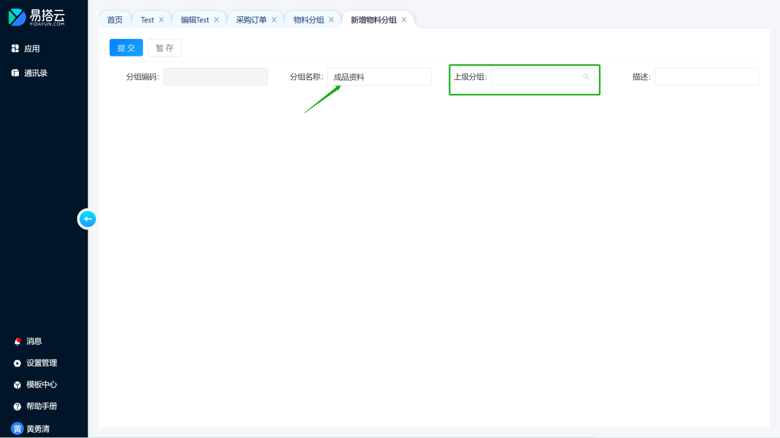

新增次级分组时则需要选择对应的上级分组：
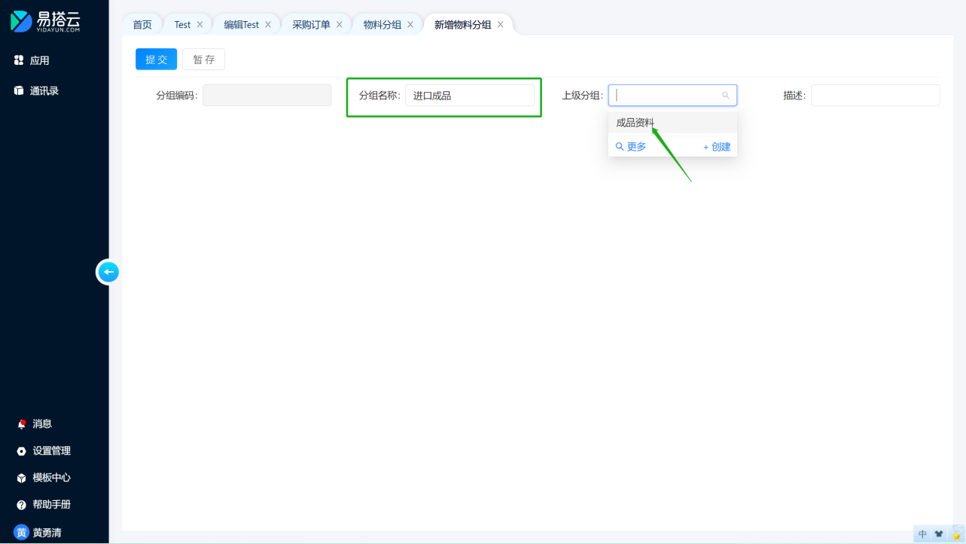

其次，在需要引用上述分组资料的表单中配置数据关联关系，例如刚才建立了物料分组的树形模型，这时在物料资料表单中如果需要按这个分组信息作为左树右列的分组维度，那么需要在物料资料表单拖一个关联数据类型的字段，可命名为“物料分组”，并在关联基础资料中选择之前创建的“物料分组”，保存并发布。
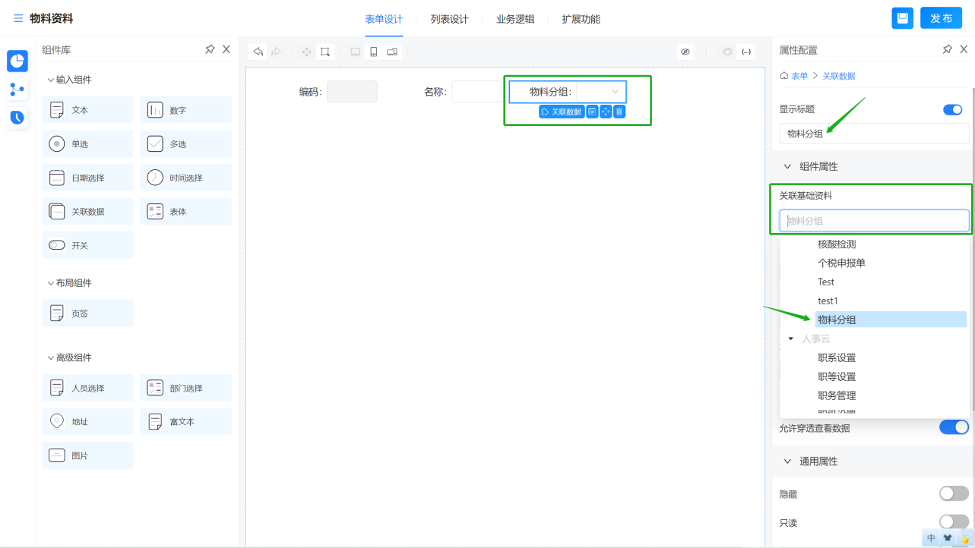之后，我们在新增物料资料时就能选择到对应的分组信息：
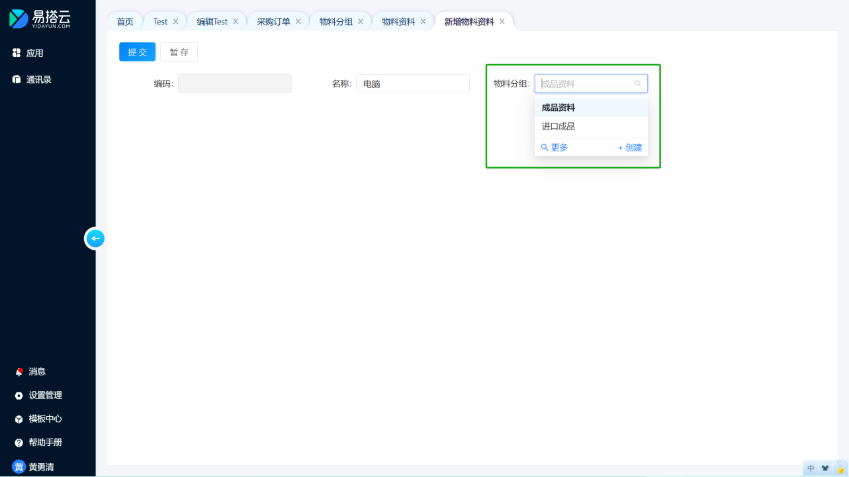

最后，我们在物料资料的左树右列配置中选择“物料分组”字段作为分组维度：
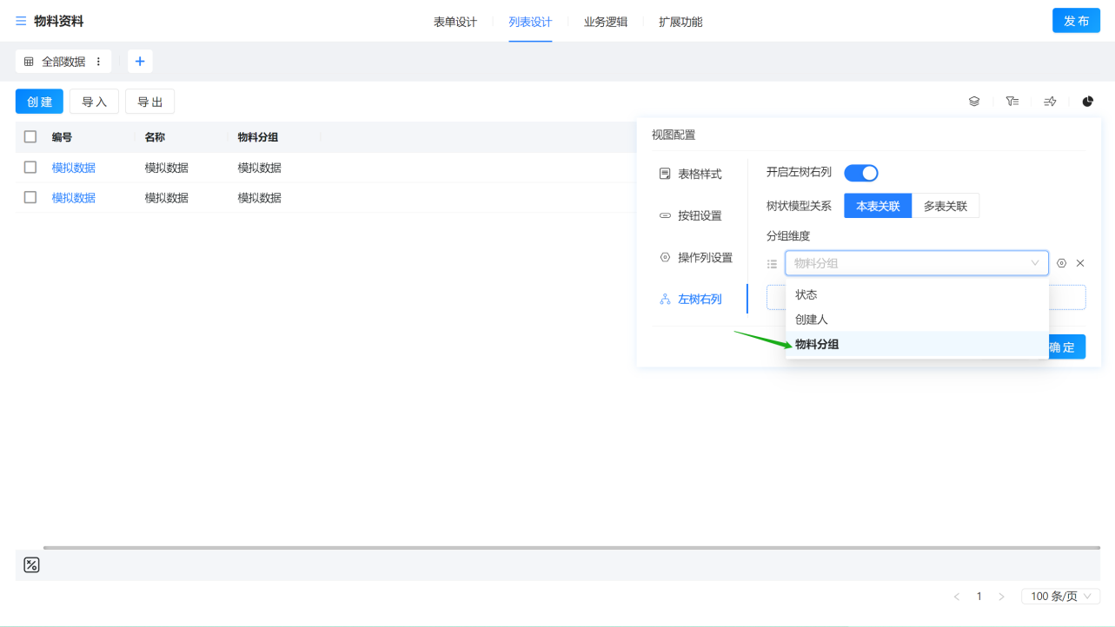

展示效果如下：
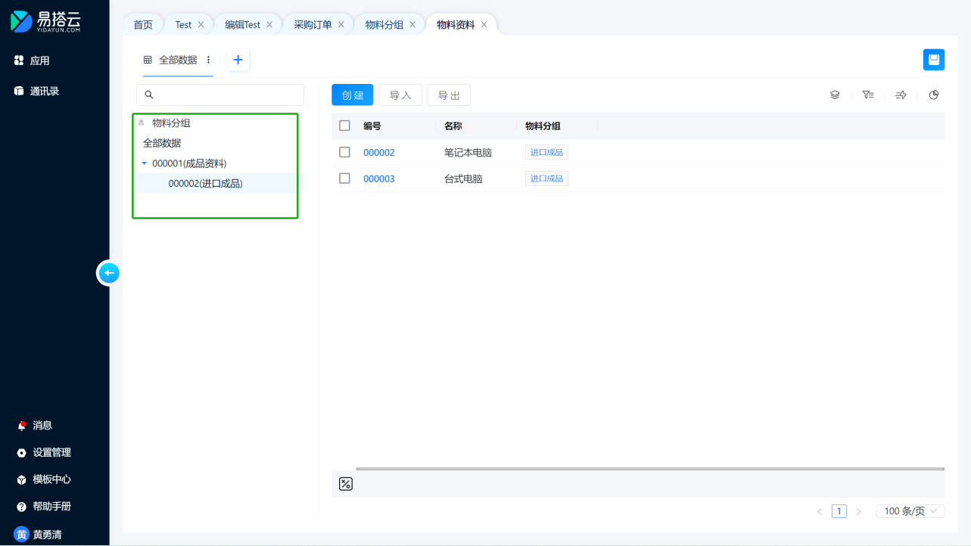

- 树状模型关系选择多表关联的，例如人事组织架构要按“组织->部门->教师”的层级来进行左树展示组织->部门的层级，右列显示对应分组下的数据，就需要配置组织资料、部门资料的多个表单的树形关联。
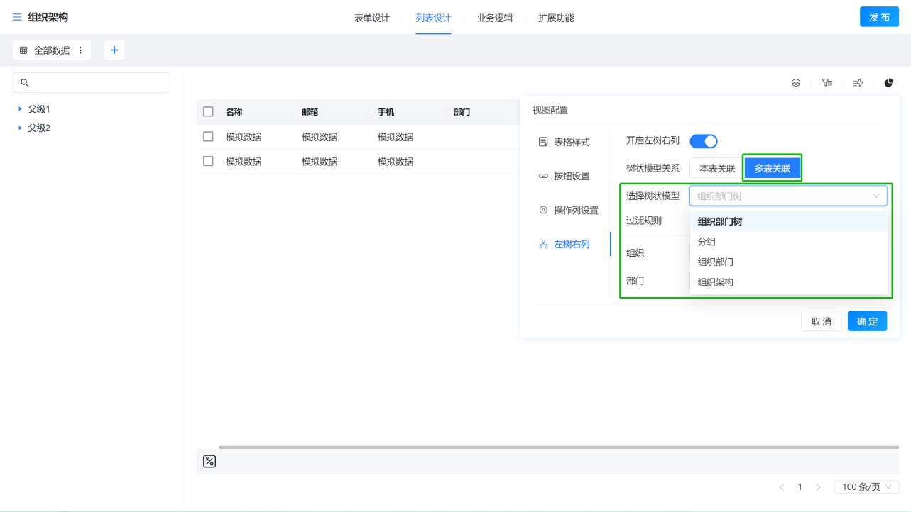

首先需要先创建树状模型，在运行时中依次打开“设置管理”->“后台管理”：
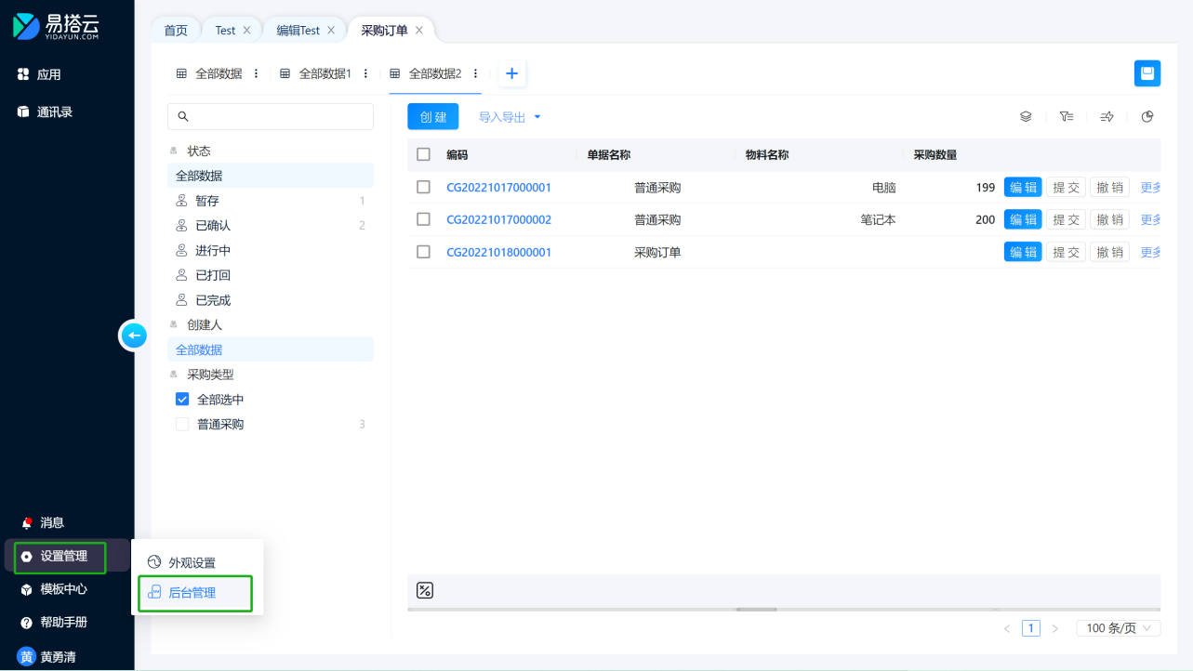

创建树状模型，例如创建“组织架构”的树形模型：
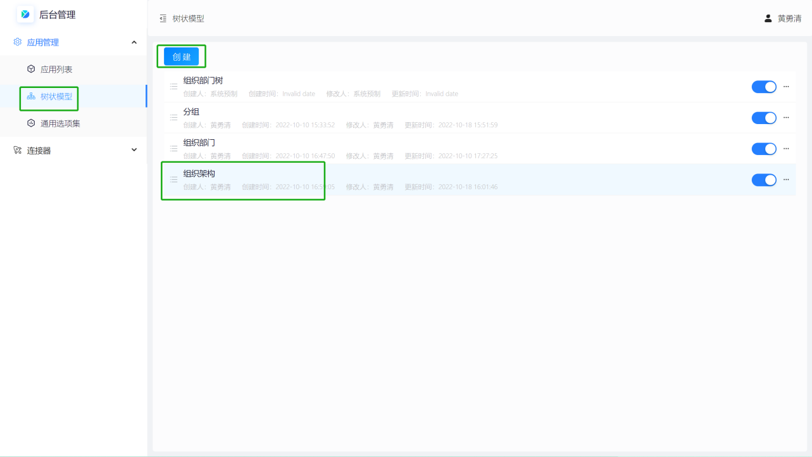

设置树形模型时，选择“组织”作为顶层的树节点：
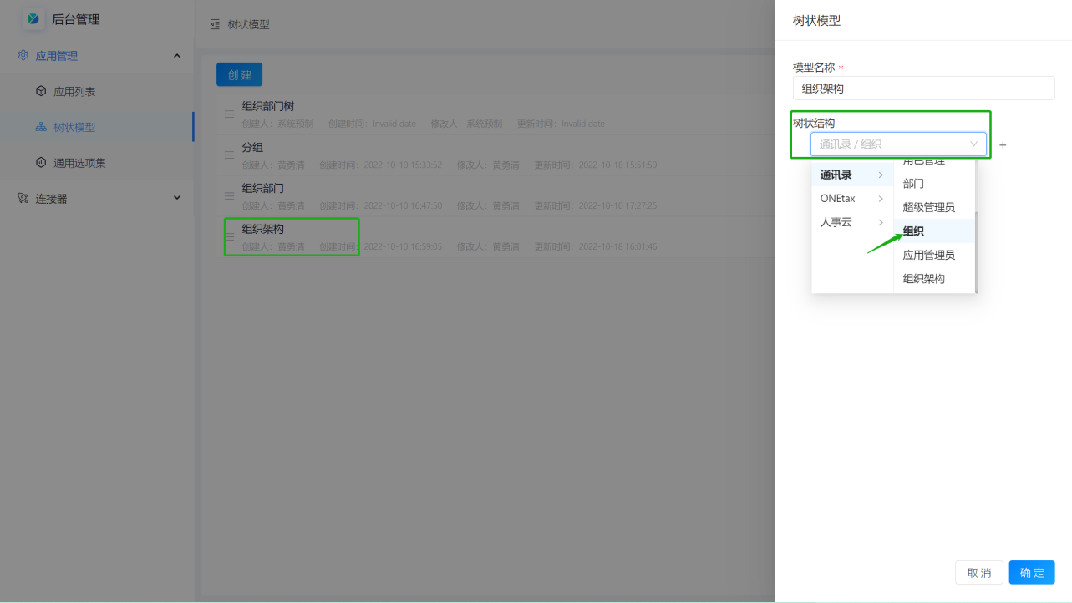

增加子节点，例如“组织”下展开显示的是“子组织”，则新增子级关联并选择“组织”资料：
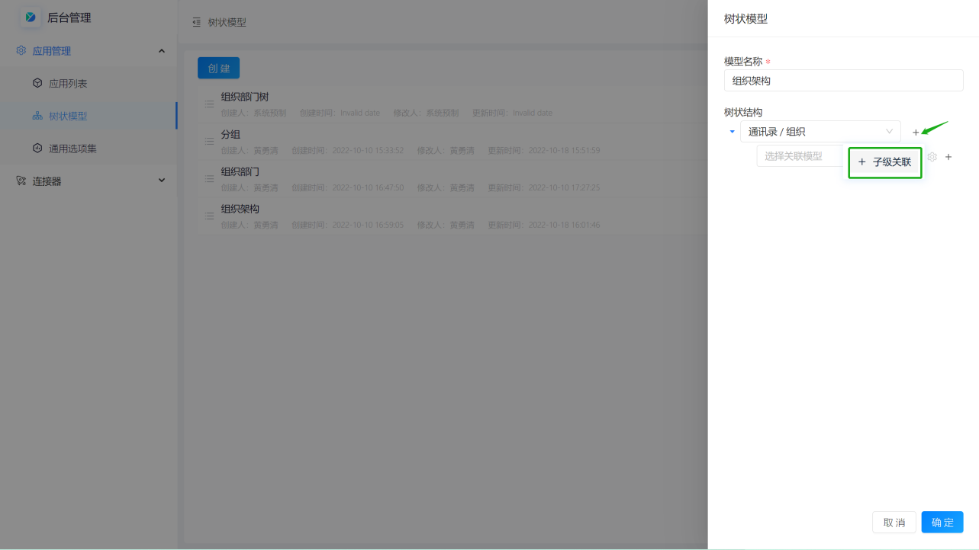

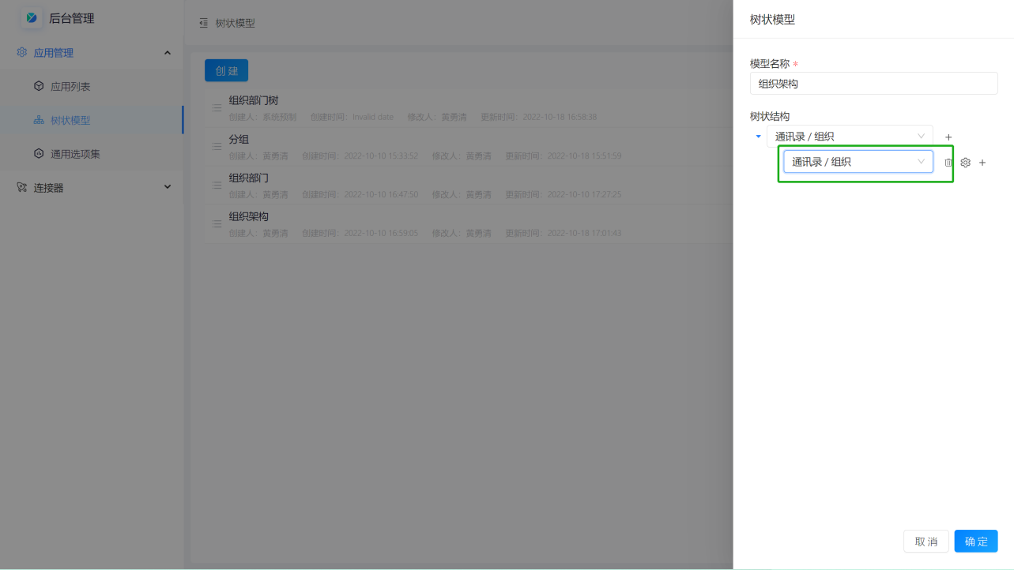

由于“部门”也可以直接挂在顶层“组织”上，因此增加二级组织的同级关联为“部门”资料：
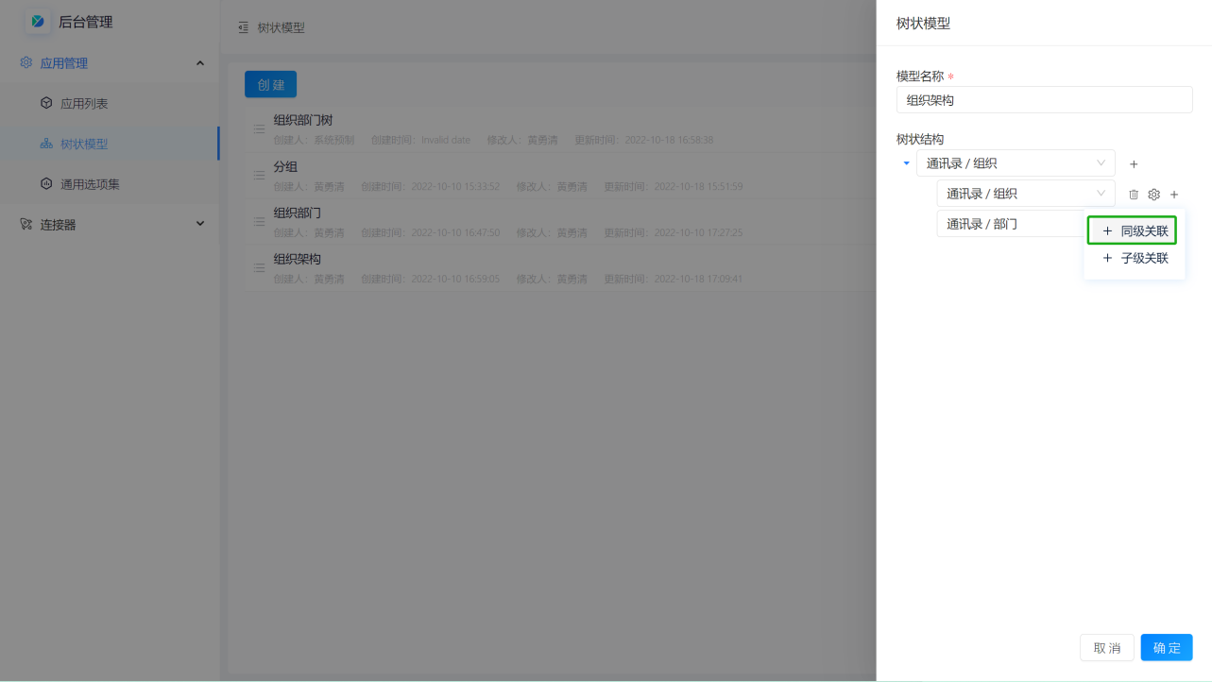

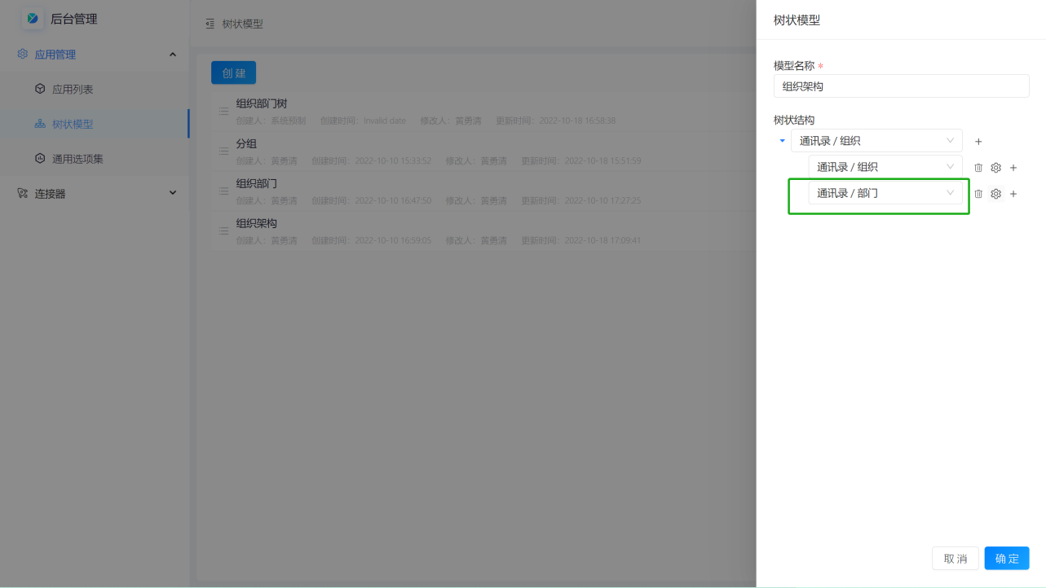

设置“部门”资料与上级的“组织”的层级关系是通过“部门”资料上的“上级部门”字段来归属的：
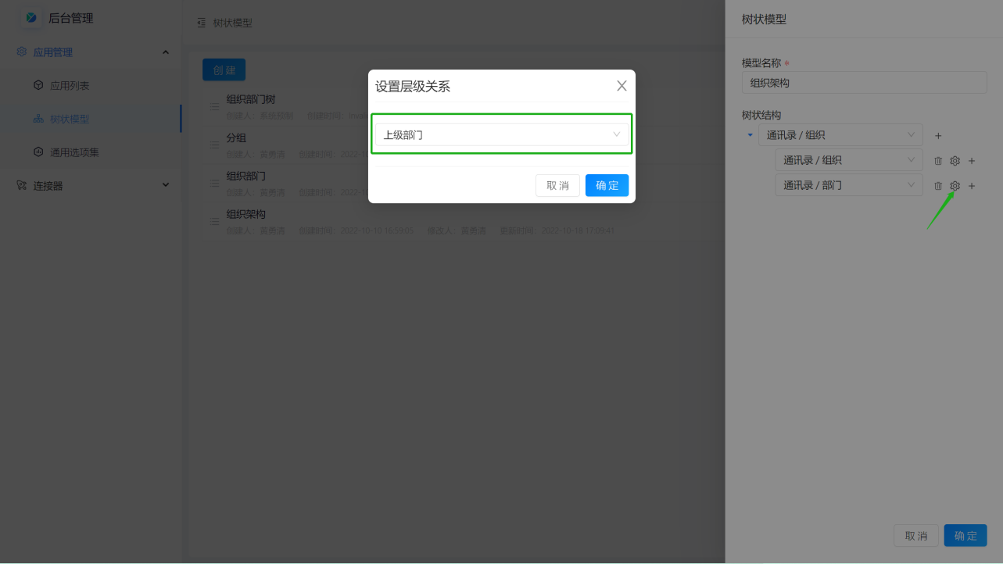

由于“部门”下又可以下挂子部门，因此需要在“部门”下级再增加“部门”资料，也是通过“上级部门”字段来归属。
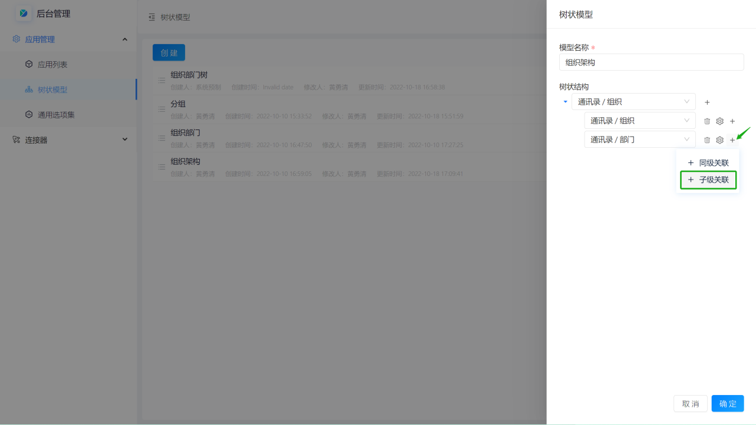

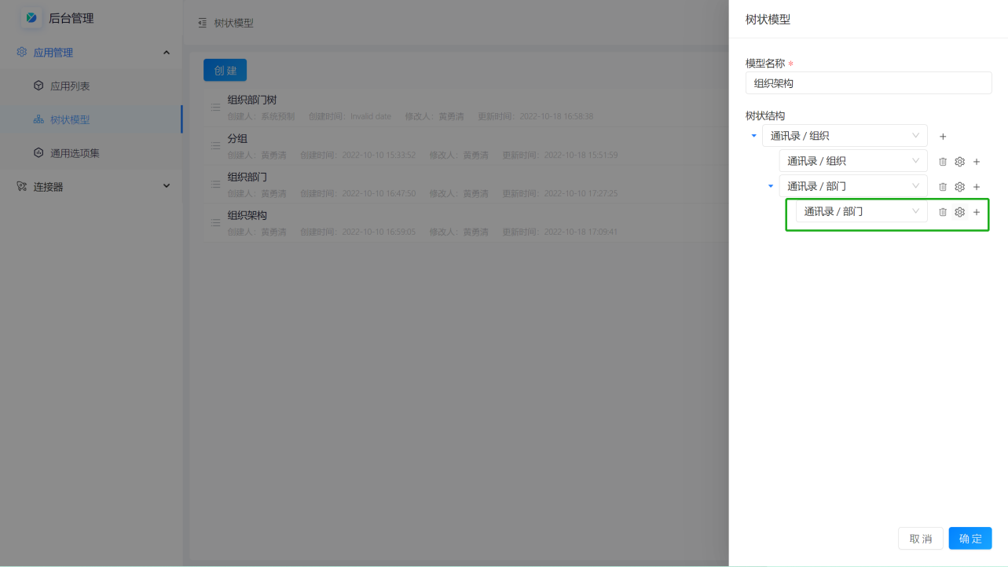

这样就配置完成一个“组织->部门->教师”的组织树模型，教师资料通过部门字段的值归属到对应的部门分组下，在组织架构资料的左树右列配置中选择此树状模型，过滤规则中选择组织与部门的层级关联字段，展示效果如下：
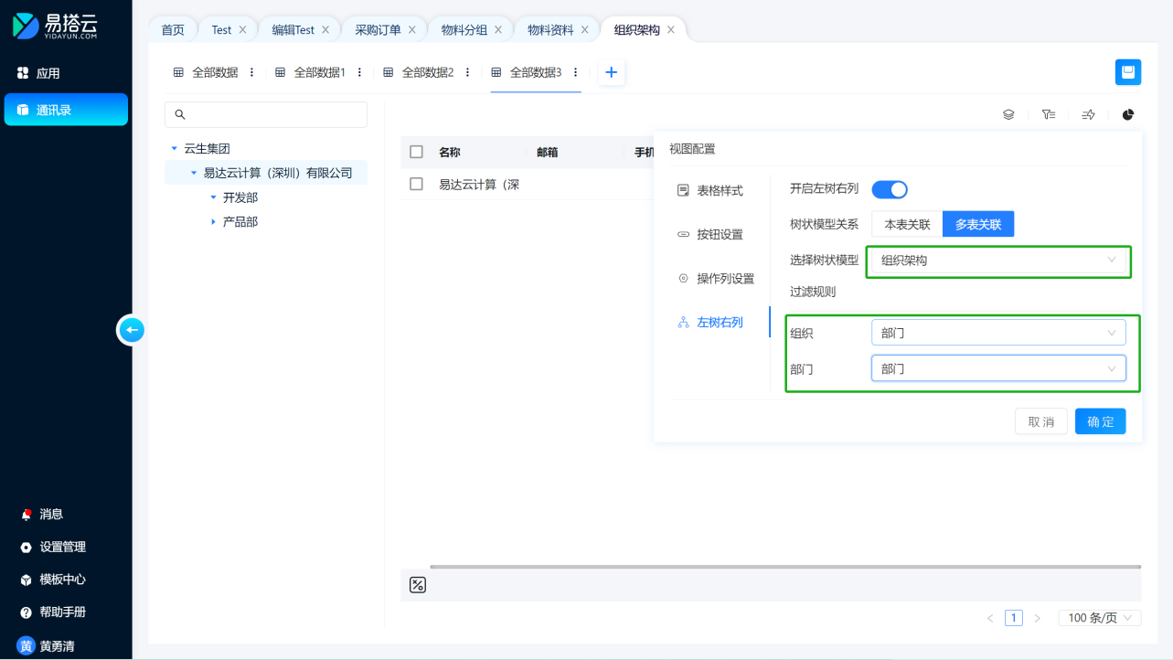

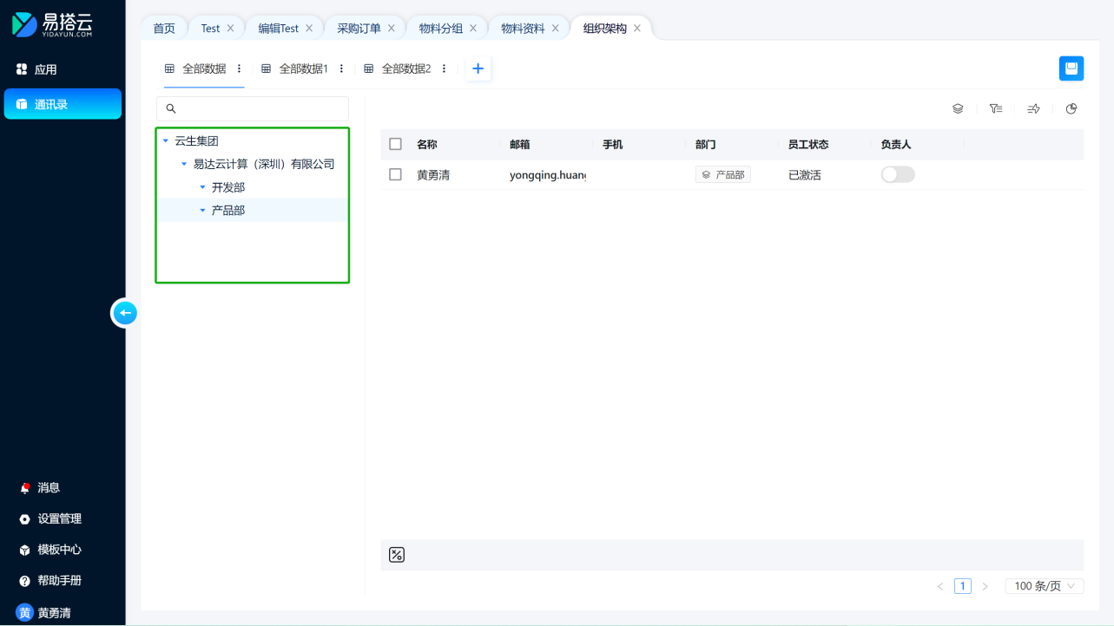

2.5. 保存视图方案
视图配置完成后出现保存按钮，点击将视图配置保存到当前方案，
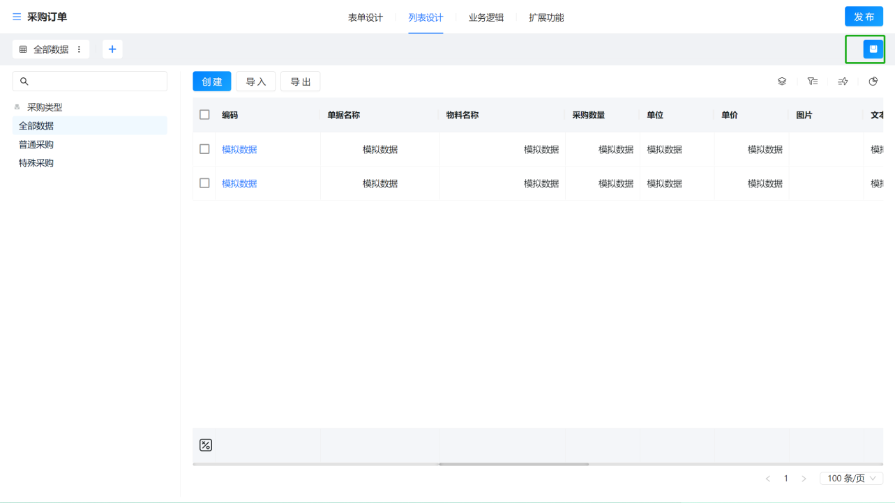

2.6. 复制视图方案
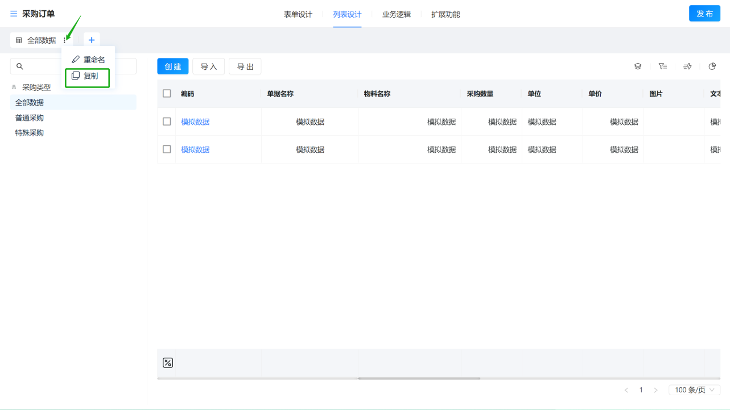

复制后生成一个新的视图方案，可以修改方案名称：
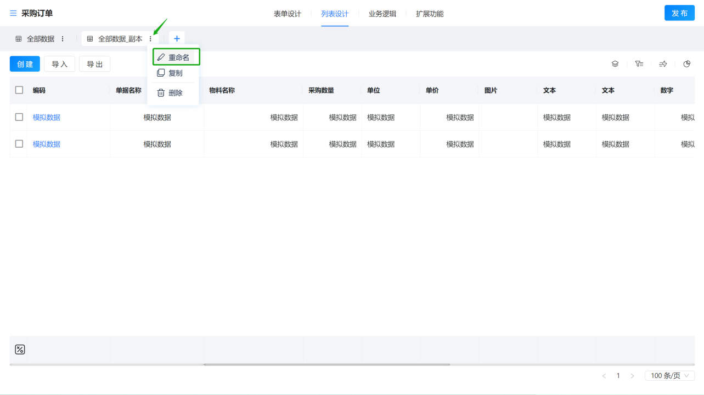

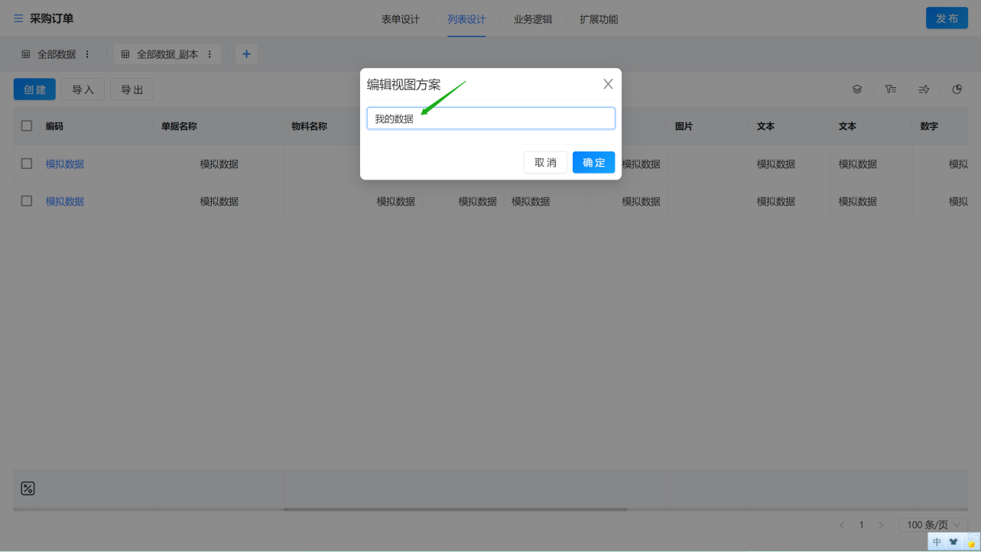

2.7. 删除视图方案
除系统预置的视图方案外都可以进行删除：
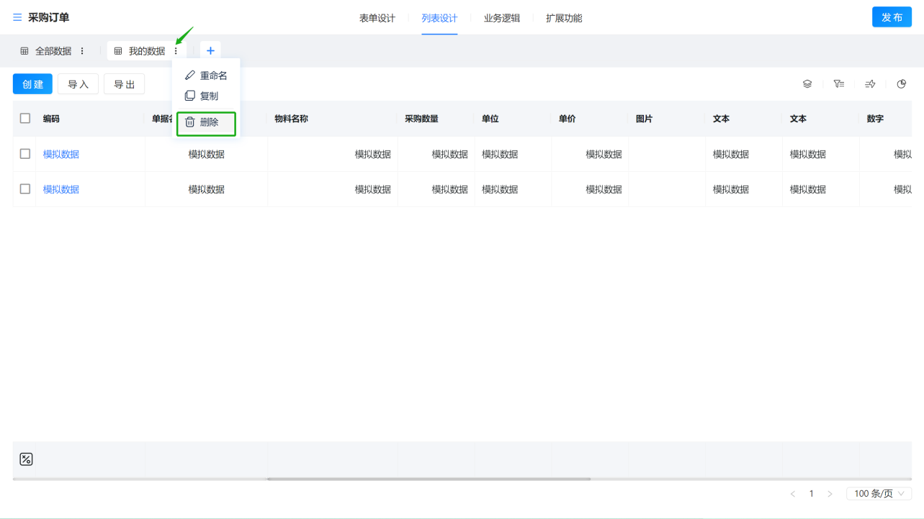

2.8. 视图方案的权限
系统管理员在设计时中配置的视图方案，在对应工作区下的所有用户可使用，用户在运行时中配置的视图方案为个人方案，仅用户自己可以使用。

六、业务逻辑

1. 字段规则

1.1. 简介

1.1.1. 功能简介
在创建新表单时，需要系统自动携带一些默认值，或者修改表单数据时，某些字段的值发生变化时会导致别的字段值发生变化。

1.1.2. 应用场景
举例1：创建表单时，业务日期默认显示为当天日期，业务员默认为当前操作用户。
举例2：录入表单时，填写了单价和数量后，自动计算出金额。如果修改了金额，自动反算单价。
举例3：录入表单时，选了客户资料后，自动携带出客户的联系人、联系电话等信息等。
举例4：录入表单时，切换了所选客户后，自动清空表体。

1.2. 功能说明

1.2.1. 功能入口
进入某个功能的表单设计界面，找到“业务逻辑”的页签：
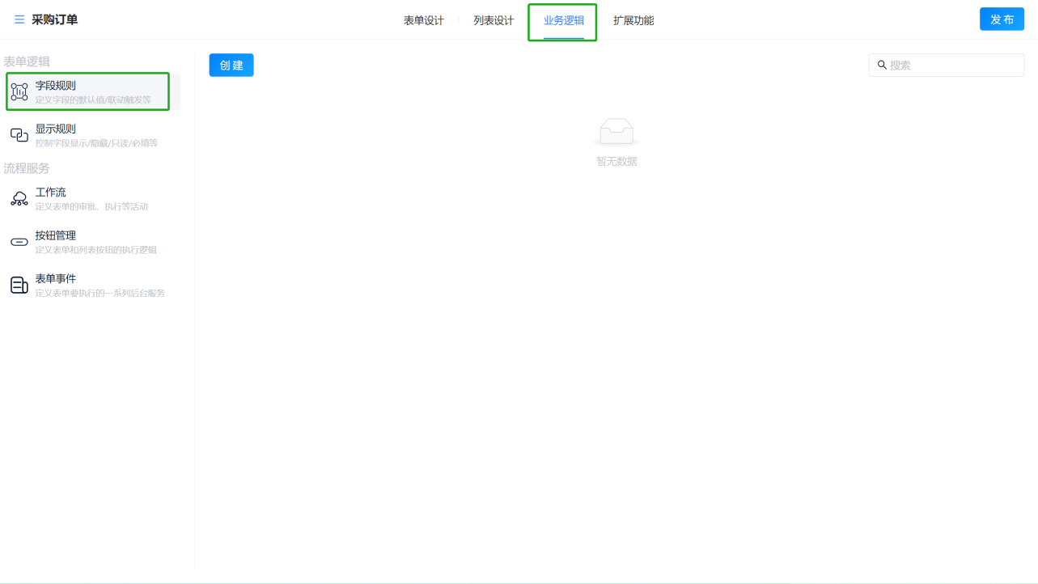

1.2.2. 创建字段规则
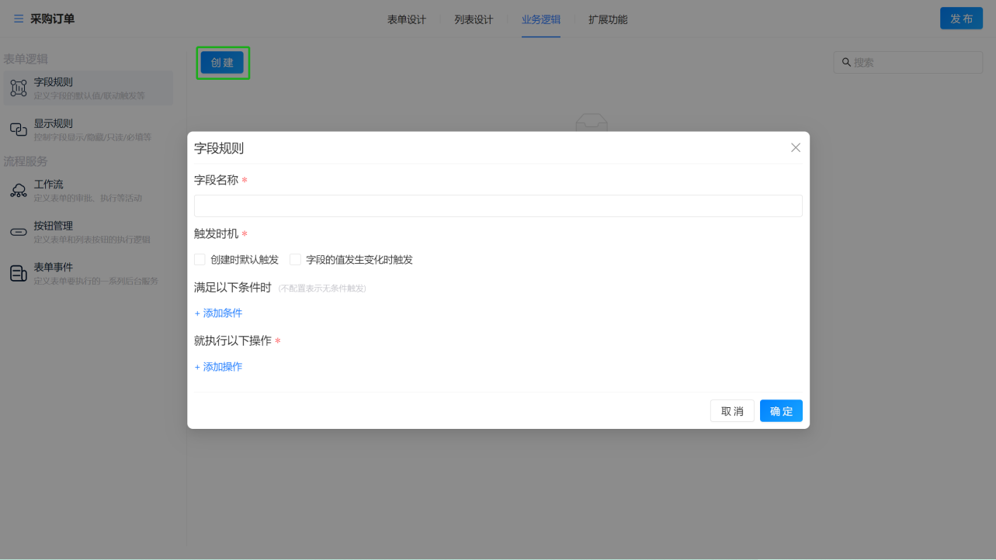

1.2.2.1. 规则名称
对字段规则进行命名，如果一个表单中配置了多条字段规则，则需要通过不同的名称进行标识，以方便后续快速找到某些规则进行调整。

1.2.2.2. 触发时机
触发时机指设置的字段规则在什么时机下执行。
1）创建时默认触发
这个指在表单新建数据时就触发，一般用于一些默认值的设置，例如个税申报系统中新增教师信息时主要给教师的人员报工状态和验证状态赋予一个默认的初始状态。
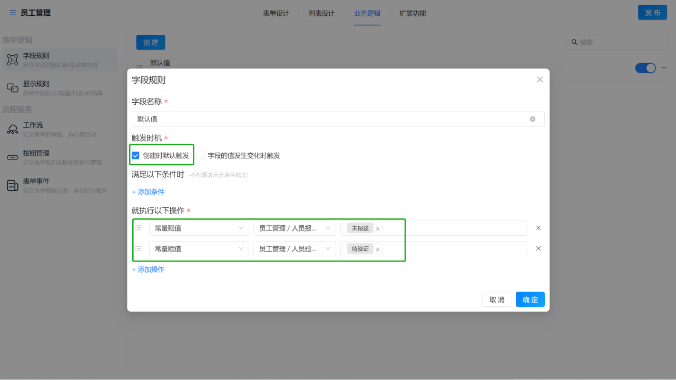

2）字段的值发生变化时触发
这个指在某一字段的值发生变化的时候触发执行另外一个字段的公式计算或者常量赋值等，勾选「字段的值发生变化时触发」时必须要选择触发的字段，这里可选此表单上的所有字段，支持多选，多选时指这些字段任意一个发生变化时都将触发执行操作。
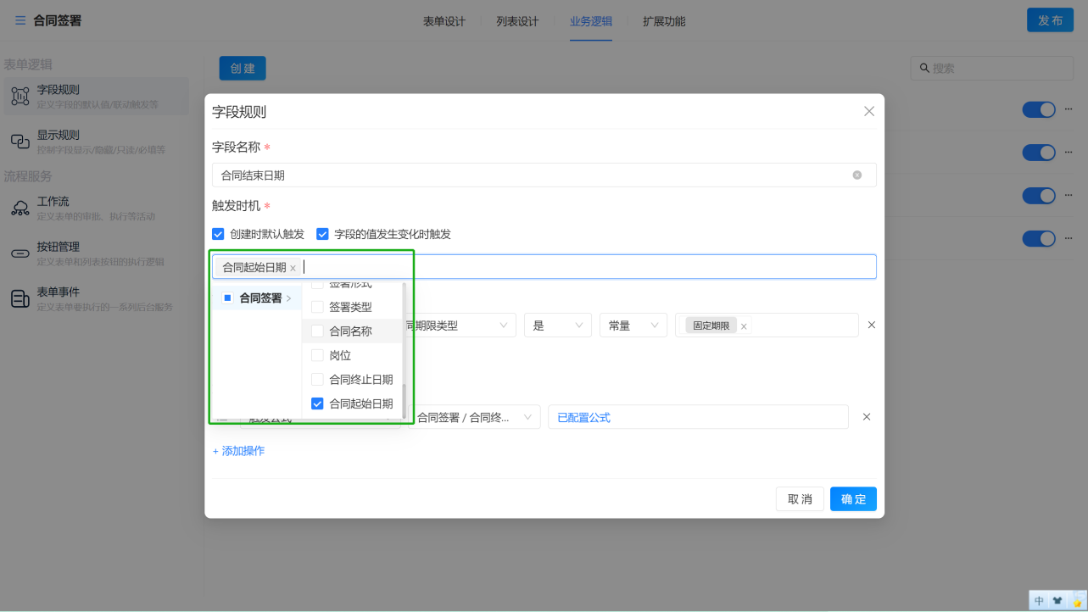

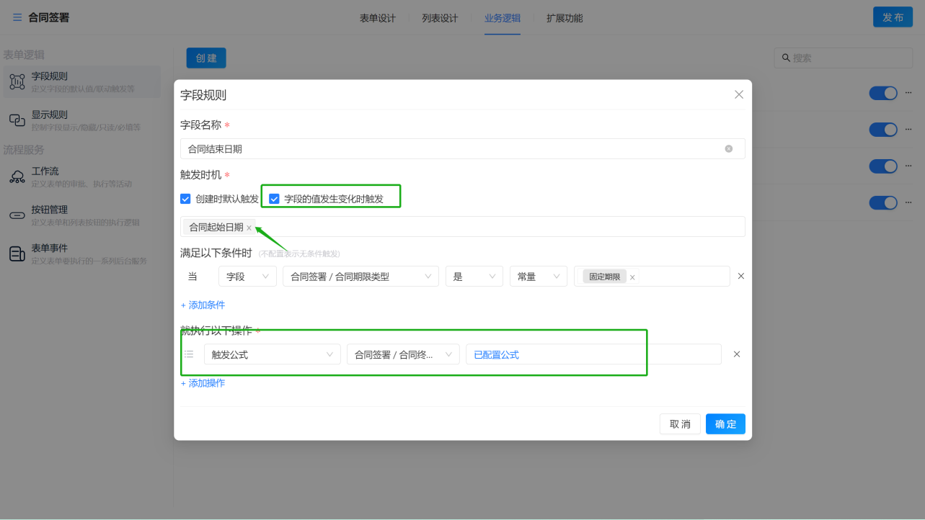

1.2.2.3. 触发条件
这个指需要满足什么条件才能触发操作的执行，不设置条件时指无条件触发执行，设置条件后则需要满足条件才能触发执行，例如教师合同管理中需要根据合同期限类型=“固定期限”时才执行合同终止日期的计算。
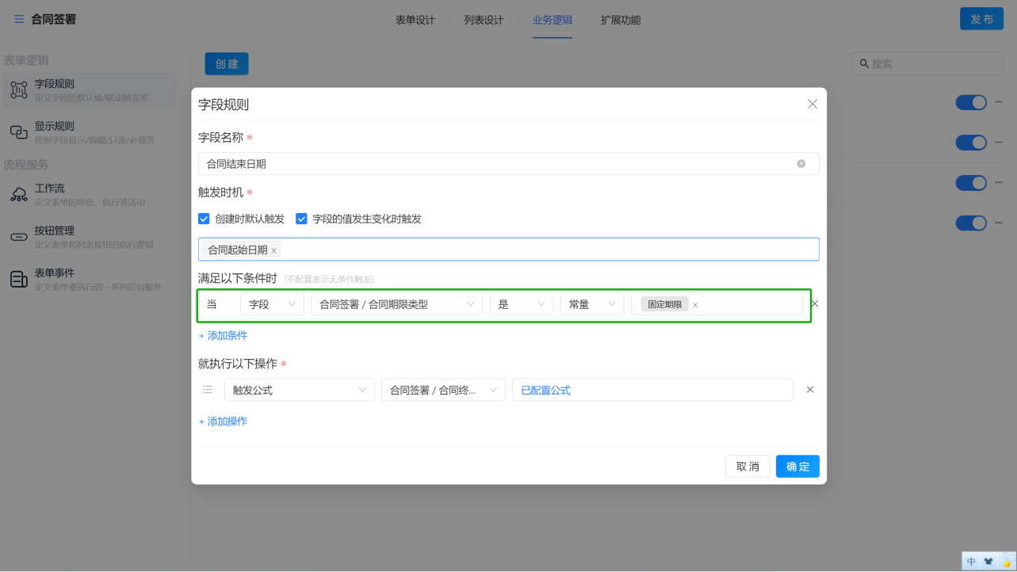

这里的条件配置使用的是通用的条件设置规则，详细设置方法请参考表单列表功能中的筛选配置说明。
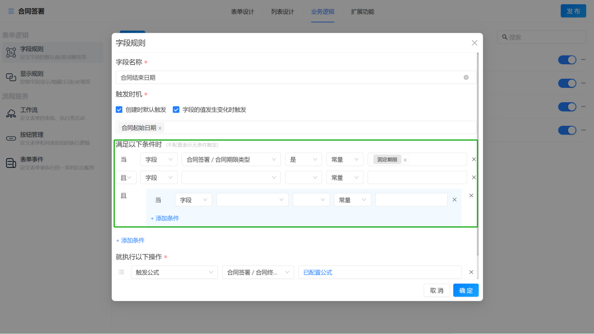

1.2.2.4. 执行操作
这个指在满足触发时机和触发条件下需要对表单的某些字段值进行数据清空、常量赋值、变量赋值、联动赋值或者触发公式计算等操作，相同的触发时机和触发条件下可以同时添加多个操作，执行时按顺序依次执行。
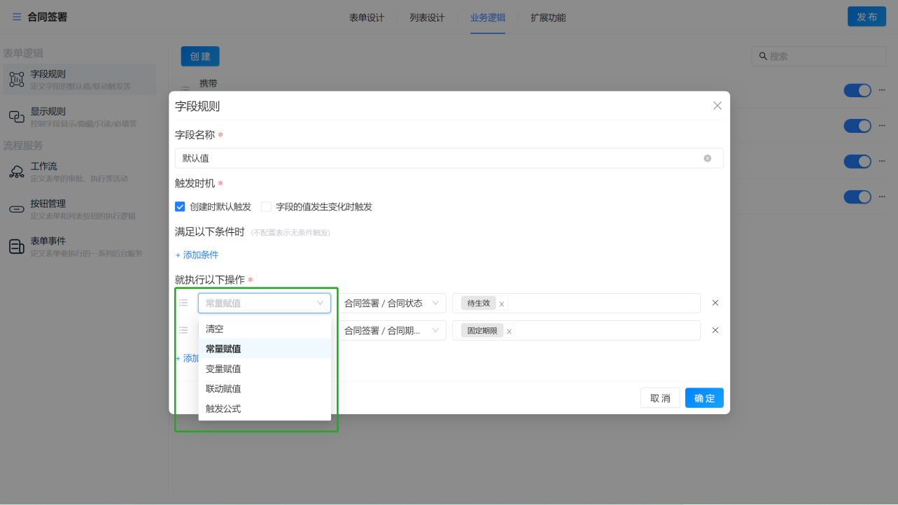

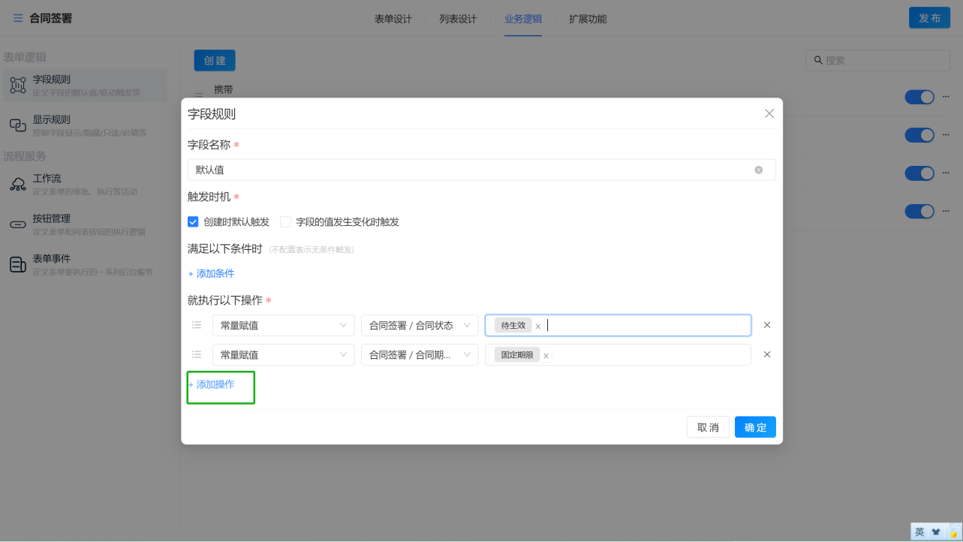

- 执行清空时
对字段的值进行清空处理，例如教师合同管理中当合同期限类型=“无固定期限”时需要清空合同终止日期的内容，这里可以选择表单上的一个或多个字段同时执行清空操作。
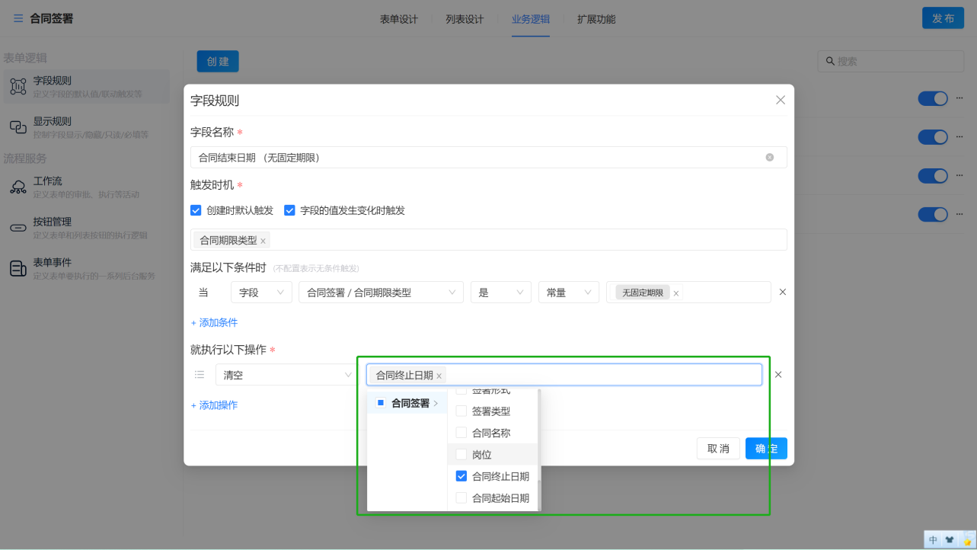

- 执行常量赋值时
可以选择表单上需要赋值的字段，当选择的字段的类型为文本、富文本、数字、地址时，直接录入需要赋值给文本或数字字段的内容。
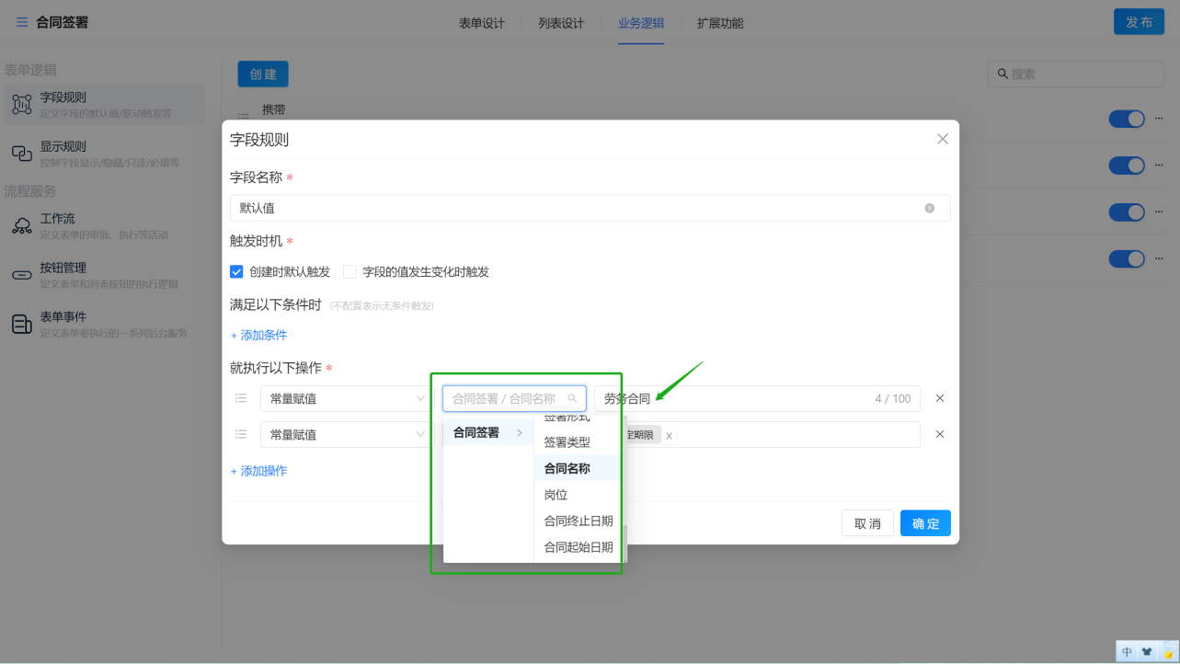

当选择的字段的类型为单选、多选、关联数据时，赋值可下拉选择对应的选项值或者关联表单的资料。
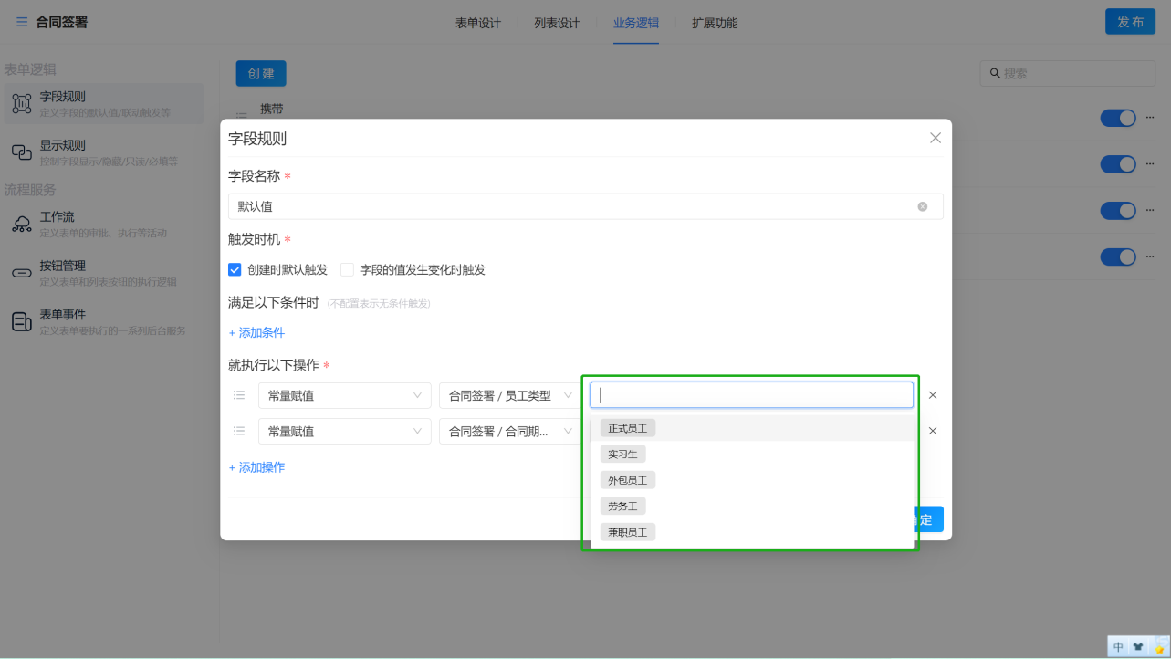

当选择的字段的类型为日期、时间时，赋值可通过日期/时间控件选择对应的日期和时间。
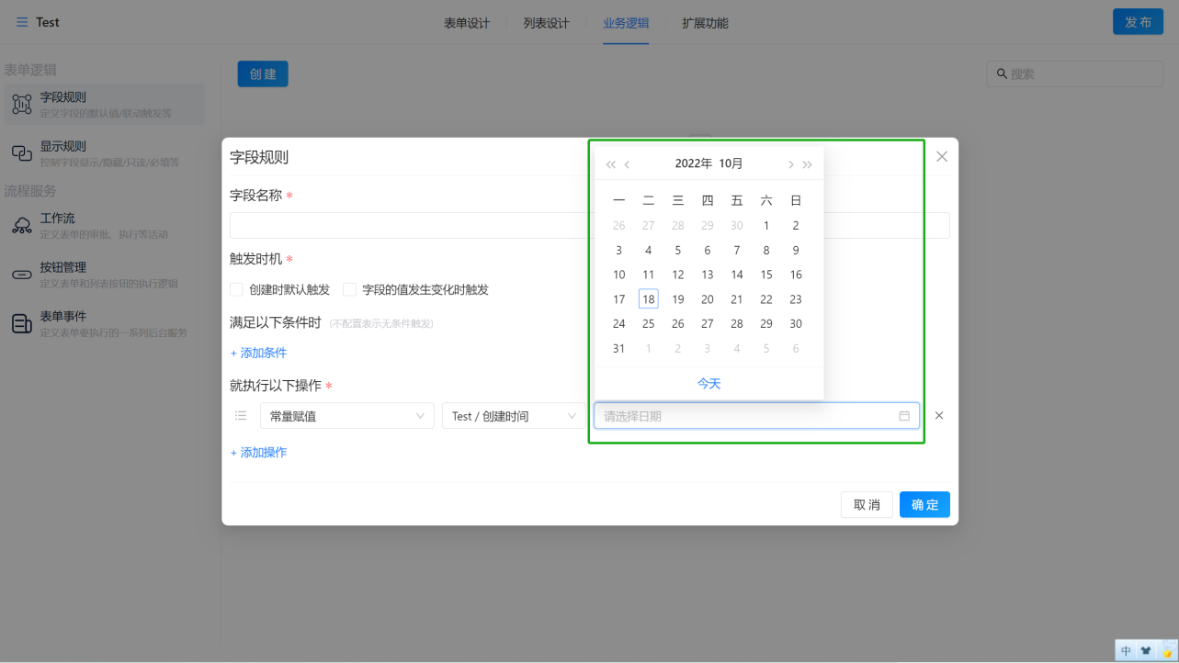

- 执行变量赋值时
只能选择表单上的日期类型的字段进行赋值，赋值可选当前日期进行动态赋值。
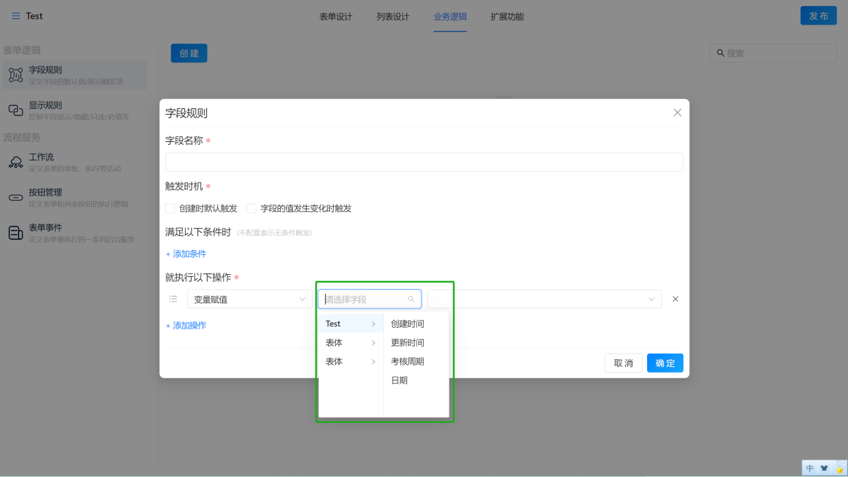

- 执行联动赋值时
指通过关联其他表单把字段值赋给当前表单对应的字段，选择联动赋值时点击配置规则进入配置界面
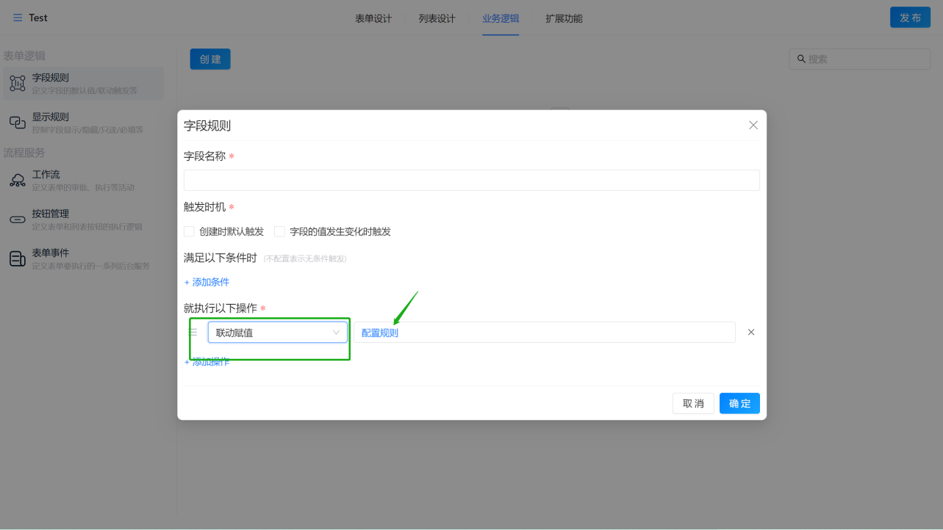

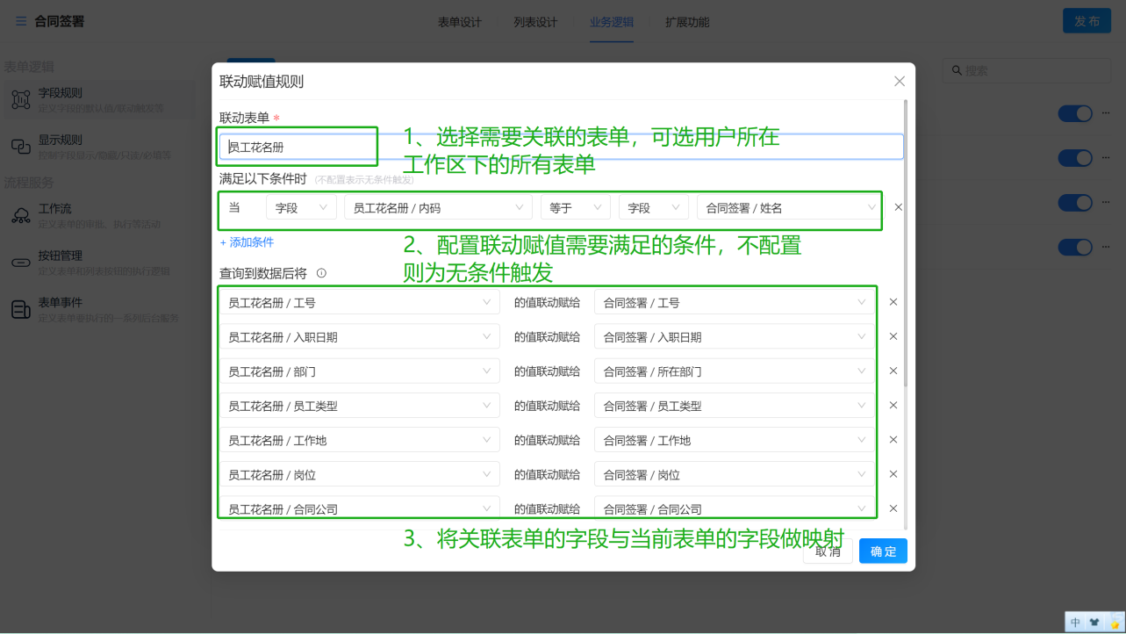

- 执行触发公式时
选择需要得到计算结果的字段，点击配置公式进入公式编辑器。
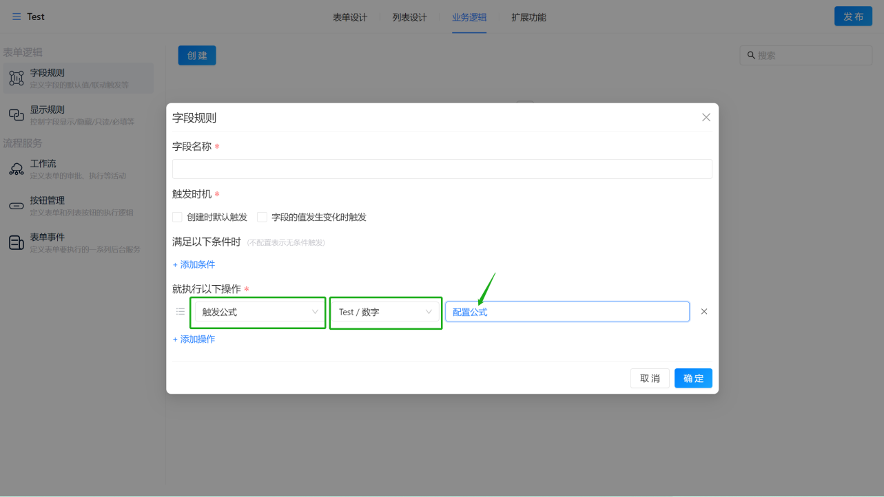

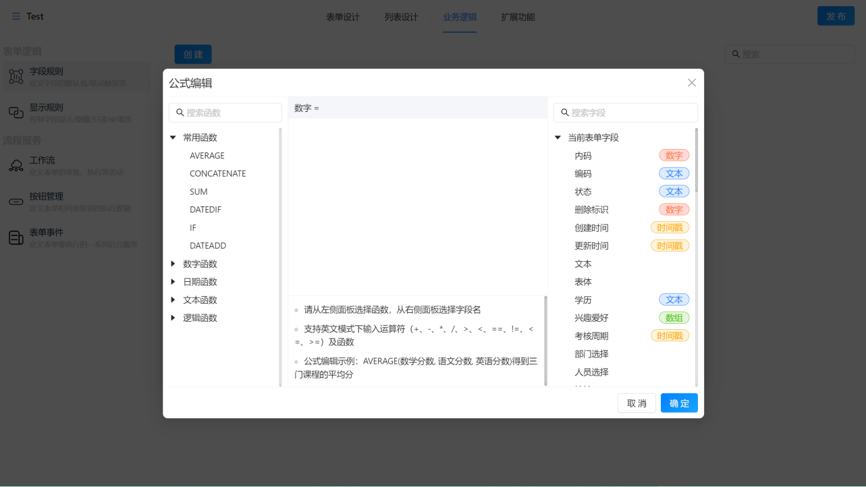

1.2.2.5. 公式编辑器
- 公式的组成
公式由函数、公式编辑区、表单字段、系统变量、运算符号和英文标点符号组成，如下列公式中：数量、单价为表单字段，ROUND为函数，*为运算符，()和,为英文状态下的标点符号。
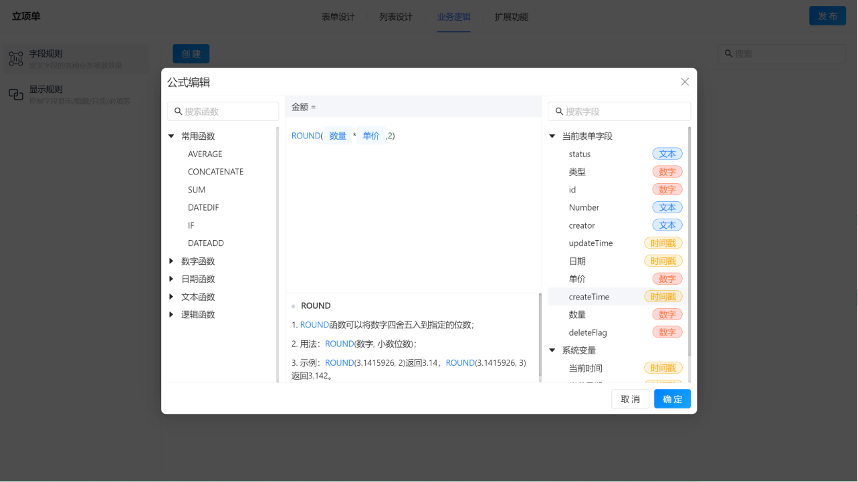如果在中文模式下输入标点符号将标识为红色并提示不符合规范：
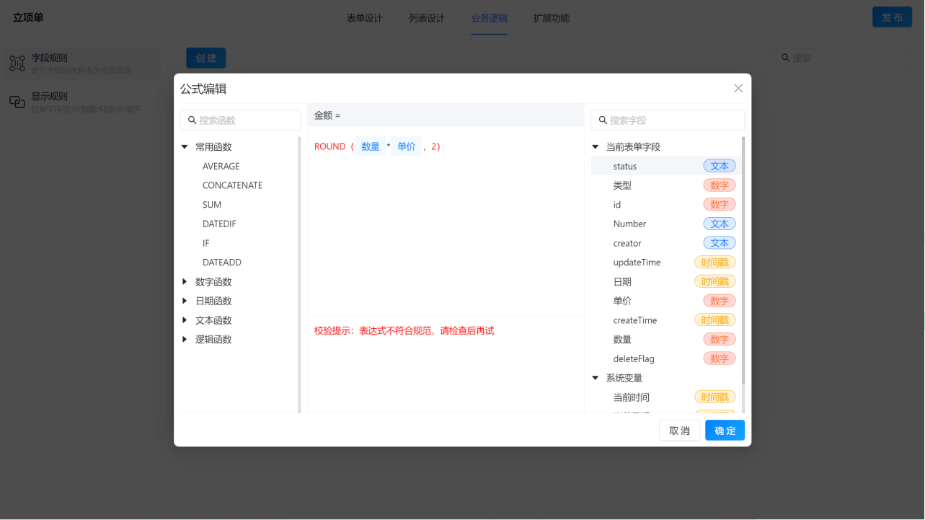

- 运算符号
支持的运算符包含：+（加）、-（减）、*（乘）、/（除）、>（大于）、<（小于）、==（等于）、!=（不等于）、<=（小于等于）、>=（大于等于），在公式编辑时可以直接手工输入运算符。
- 函数的使用
函数列表可选的函数分成5类：常用函数、数学函数、日期函数、文本函数、逻辑函数。
常用函数包含：AVERAGE(平均值)、CONCATENATE(合并文本)、SUM(求和)、DATEDIF(两个日期间的时长)、IF(条件语句)、DATEADD(为日期/时间加减时间)
AVERAGE(平均值)
a、AVERAGE函数可以获取一组数值的算术平均值；
b、用法：AVERAGE(数字1,数字2,...)；
c、示例：AVERAGE(语文成绩,数学成绩, 英语成绩)返回三门课程的平均分。
CONCATENATE(合并文本)
a、CONCATENATE函数可以将多个文本合并成一个文本；
b、用法：CONCATENATE(文本1,文本2,...)；
c、示例：CONCATENATE("发展中国家","中国")会返回"发展中国家中国"
SUM(求和)
a、SUM函数可以获取一组数值的总和；
b、用法：SUM(数值1,数值2,...)；
c、示例：SUM(语文成绩,数学成绩, 英语成绩)返回三们功课的总分。
DATEDIF(两个日期间的时长)
a、DATEDIF函数可以计算两个日期时间相差的年数、月数、天数、小时数、分钟数、秒数；
b、用法：DATEDIF(开始时间,结束时间,“单位”)，单位可为 "Y" 、"M"、"d"、"h"、"m"、"s"；
c、示例：DATEDIF(受雇日期,税款所属期,"M")，如果受雇日期是2022-03，税款所属期为2022-05，计算得到的月份差为2，不指定单位则默认为“d”。
IF(条件语句)
a、IF函数判断一个条件能否满足；如果满足返回一个值，如果不满足则返回另外一个值；
b、用法：IF(逻辑表达式,为true时返回的值,为false时返回的值)；
c、示例：IF(成绩>=60,"及格","不及格")，当成绩>60时返回及格，否则返回不及格。
DATEADD(为日期/时间加减时间)
a、DATEADD函数可以将指定日期/时间加/减指定的数值；
b、用法：DATEADD(指定日期/时间,需要加减的时间及单位)，'+'或'-'代表添加或减去；时间段的单位，'Y'代表年、'M'代表月、'd'代表天、'h'代表小时、'm'代表分钟、's'代表秒；
c、示例：DATEADD(审核日期,“+1d”)，表示取审核日期加1天；
指定日期的字段必须是日期/时间类型组件，如果是手工录入指定日期，格式必须为““YYYY“、“YYYY/MM”、“YYYY-MM”、“YYYYMM”、”YYYY/MM/dd”、YYYY-MM-dd”、YYYYMMdd”、或喊时分秒的“YYYY/MM/dd hh:mm:ss”、“YYYY-MM-dd hh:mm:ss”、“YYYYMMdd hh:mm:ss”其中hh，hh:mm, hh:mm:ss可以单独存在。
加60秒则进位为加1分钟，加60分钟则进位为加1小时，加24小时则进位为加1天，加12个月则进位为加1年，按天加减时要按自然日期进行加减，比如2022-2-17 加11天是2022-2-28，加12天则为2022-3-1。
如果目标日期的显示格式与指定日期不同时进行加减后还是按目标日期的格式显示，比如目标日期格式是“年”，指定日期是“年-月”，那么DATEADD(“2022-05”,“+6M”)得到的还是2022年，DATEADD(“2022-05”,“+7M”)得到的就是2023，反之DATEADD(“2022”,“+6M”)得到的是2022-06，将指定日期2022当成2022-00开始加6个月。
数学函数包含：AVERAGE(平均值)、SUM(求和)、MIN(最小值)、MAX(最大值)、COUNT(计数)、COUNTA(含非空值计数)、COUNTIF(获取数组中满足条件的参数个数)、ROUND(四舍五入)、ROUNDUP(向上舍入)、ROUNDDOWN(向下舍入)
AVERAGE(平均值)
a、AVERAGE函数可以获取一组数值的算术平均值；
b、用法：AVERAGE(数字1,数字2,...)；
c、示例：AVERAGE(语文成绩,数学成绩, 英语成绩)返回三门课程的平均分；AVERAGE(表体.数值字段名)返回表体某列值的平均值
SUM(求和)
a、SUM函数可以获取一组数值的总和；
b、用法：SUM(数值1,数值2,...)；
c、示例：SUM(语文成绩,数学成绩, 英语成绩)返回三们功课的总分；SUM(表体.数值字段名)返回表体某列的值之和。
MIN(最小值)
a、MIN函数可以获取一组数值的最小值
b、用法：MIN(数字1,数字2,...)
c、示例：MIN(语文成绩,数学成绩,英语成绩)返回三门课程中的最低分。
MAX(最大值)
a、MAX函数可以获取一组数值的最小值
b、用法：MAX(数字1,数字2,...)
c、示例：MAX(语文成绩,数学成绩,英语成绩)返回三门课程中的最高分。
COUNT(计数)
a、COUNT函数可以计算表体数组中值的个数
b、用法：COUNT(表体.字段名)
c、示例：COUNT(学生成绩明细表.姓名)返回此子表中学生的总数。
COUNTA(含非空值计数)
a、COUNTA函数可以计算表体数组中包含非空值的个数
b、用法：COUNTA(表体.字段名)
c、示例：COUNTA(学生成绩明细表.总分)返回总分列中值不为空的学生数。
COUNTIF(获取数组中满足条件的参数个数)
a、COUNTIF函数可以获取表体数组中满足条件的参数个数
b、用法：COUNTIF(数组,"条件")
c、示例：COUNTIF(学生成绩明细表.性别, "女")，可得到表体中性别为"女"的人数；COUNTIF(学生成绩明细表.平均分,">=90")，可得到表体中平均分大于等于90的人数。
ROUND(四舍五入)
a、ROUND函数可以将数字四舍五入到指定的位数
b、用法：ROUND(数字,小数位数)
c、示例：ROUND(3.1415926,2)返回3.14，ROUND(3.1415926,3)返回3.142。
ROUNDUP(向上舍入)
a、ROUNDUP函数可以按指定小数位数向上舍入数字
b、用法：ROUNDUP(数值,小数位数)
c、示例：ROUNDUP(3.14159265,3) 返回3.142，ROUNDUP(3.14159265,0) 返回4。
ROUNDDOWN(向下舍入)
a、ROUNDDOWN函数可以按指定小数位数向下舍去数字
b、用法：ROUNDDOWN(数值,小数位数)
c、示例：ROUNDDOWN(3.14159265,4) 返回3.1415，ROUNDDOWN(3.14159265,0) 返回3。
日期函数包含：YEAR(返回年份)、NETWORKDAY(两个日期间的工作日)、DATEDIF(两个日期间的时长)、DATEADD(为日期加减时间)、MONTH(返回月份)
YEAR(返回年份)
a、YEAR函数可以返回某日期的年份，位于表头的字段不能取表体的日期字段来计算，如果配了则不显示计算结果，位于表体的字段取表头的日期字段计算则表体整列值都相同，位于表体的字段取表体的日期字段计算则取相同行上的日期字段进行计算。
b、用法：YEAR(日期字段)
c、示例：YEAR(“2022-5-1”) ，返回：2022
NETWORKDAY(两个日期间的工作日)
位于表头的字段不能取表体的日期字段来计算，如果配了则不显示计算结果，位于表体的字段取表头的日期字段计算则表体整列值都相同，位于表体的字段取表体的日期字段计算则取相同行上的日期字段进行计算。
a、计算两个日期间包含的工作日数，输出单位恒定为'天'；
b、用法：NETWORKDAY(“开始日期”,“结束日期”,“节假日期1,节假日期2,...”）)，“节假日期组”：使用字段值或固定值指明哪些天是节假日；如果不指定这个参数，系统只会自动排除掉周六及周日
c、示例：NETWORKDAY(“2022-4-29”,“2022-5-6”,“2022-5-2，2022-5-3”) ，返回：4天，即计算 2022-4-29 至 2022-5-6 期间的工作日，排除了周六、周日和5月2号，5月3号两天。
DATEDIF(两个日期间的时长)
a、DATEDIF函数可以计算两个日期时间相差的年数、月数、天数、小时数、分钟数、秒数；
b、用法：DATEDIF(开始时间,结束时间,“单位”)，单位可以是 "Y" 、"M"、"d"、"h"、"m"、"s"
c、示例：DATEDIF(受雇日期,税款所属期,"M")，如果受雇日期是2022-03，税款所属期为2022-05，计算得到的月份差为2，不指定单位则默认为“d”。
DATEADD(为日期/时间加减时间)
a、DATEADD函数可以将指定日期/时间加/减指定的数值；
b、用法：DATEDELTA(指定日期/时间,需要加减的时间及单位)，'+'或'-'代表添加或减去；时间段的单位，'Y'代表年、'M'代表月、'd'代表天、'h'代表小时、'm'代表分钟、's'代表秒；
c、示例：DATEDELTA(审核日期,“+1d”)，表示取审核日期加1天；
指定日期的字段必须是日期/时间类型组件，如果是手工录入指定日期，格式必须为““YYYY“、“YYYY/MM”、“YYYY-MM”、“YYYYMM”、”YYYY/MM/dd”、YYYY-MM-dd”、YYYYMMdd”、或喊时分秒的“YYYY/MM/dd hh:mm:ss”、“YYYY-MM-dd hh:mm:ss”、“YYYYMMdd hh:mm:ss”其中hh，hh:mm, hh:mm:ss可以单独存在。
加60秒则进位为加1分钟，加60分钟则进位为加1小时，加24小时则进位为加1天，加12个月则进位为加1年，按天加减时要按自然日期进行加减，比如2022-2-17 加11天是2022-2-28，加12天则为2022-3-1。
如果目标日期的显示格式与指定日期不同时进行加减后还是按目标日期的格式显示，比如目标日期格式是“年”，指定日期是“年-月”，那么DATEDELTA(“2022-05”,“+6M”)得到的还是2022年，DATEDELTA(“2022-05”,“+7M”)得到的就是2023，反之DATEDELTA(“2022”,“+6M”)得到的是2022-06，将指定日期2022当成2022-00开始加6个月。
MONTH(返回月份)
a、MONTH返回某日期的月份
b、用法：MONTH(日期字段)，位于表头的字段不能取表体的日期字段来计算，如果配了则不显示计算结果，位于表体的字段取表头的日期字段计算则表体整列值都相同，位于表体的字段取表体的日期字段计算则取相同行上的日期字段进行计算。
c、示例：MONTH(“2022-5-1”) ，返回：5
文本函数包含：CONCATENATE(合并文本)、MID(从中间提取)、TRIM(删除空格)、RIGHT(从右截取)、CLEAN(删除文本中所有空格)、LEFT(从左截取)
CONCATENATE(合并文本)
a、CONCATENATE函数可以将多个文本合并成一个文本；
b、用法：CONCATENATE(文本1,文本2,...)；
c、示例：CONCATENATE("发展中国家","中国")会返回"发展中国家中国"。
MID(从中间提取)
a、MID返回文本中从指定位置开始按提取的字符数进行截取
b、用法：MID(文本,开始位置的数字,提取的字符数)
c、示例：MID("公式编辑器",3,2)返回"编辑"，即从第3位开始截取2个字符。
TRIM(删除空格)
a、TRIM函数可以删除文本首尾的空格，放表体上处理表体的字段则删除同一行上对应字段的空格。
b、用法：TRIM(文本)
c、示例：TRIM(" 易搭云 ")返回"易搭云"。
RIGHT(从右截取)
a、RIGHT函数可以从一个文本的最后一个字符开始返回指定个数的字符
b、用法：RIGHT(文本,截取的长度)
c、示例：RIGHT("公式编辑器",3)返回"编辑器"，即从文本最右边开始向左截取3个字符。
CLEAN(删除文本中所有空格)
a、CLEAN函数可以删除文本中所有的空格，放表体上处理表体的字段则删除同一行上对应字段的空格。
b、用法：CLEAN(文本)
c、示例：CLEAN(" 易 搭 云 ")返回"易搭云"。
LEFT(从左截取)
a、LEFT函数可以从一个文本的第一个字符开始返回指定个数的字符
b、用法：LEFT(文本,截取的长度)
c、示例：LEFT("公式编辑器",2)返回"公式"，即从第1位开始截取2个字符。
2.4.5 逻辑函数包含：AND(求和)、IF(条件语句)、OR(求或)
AND(求和)
a、判断多个条件是否同时成立，如果所有参数都为逻辑值TRUE，AND函数将返回TRUE，只要其中一个参数为逻辑值FALSE，AND函数就返回FALSE
b、用法：AND(逻辑表达式1,逻辑表达式2,...)
c、示例：AND(语文成绩>90,数学成绩>90,英语成绩>90)，如果三门课成绩都> 90，返回true，否则返回false。
IF(条件语句)
a、IF函数判断一个条件能否满足；如果满足返回一个值，如果不满足则返回另外一个值；
b、用法：IF(逻辑表达式,为true时返回的值,为false时返回的值)；
c、示例：IF(成绩>=60,"及格","不及格")，当成绩>60时返回及格，否则返回不及格。
OR(求或)
a、判断多个条件中是否有任意一个条件成立，只要有一个参数为逻辑值TRUE，OR函数就返回TRUE。如果所有参数都为逻辑值FALSE，OR函数才返回FALSE。
b、用法：OR(逻辑表达式1,逻辑表达式2,...)
c、示例：OR(语文成绩>90,数学成绩>90,英语成绩>90)，则任何一门课成绩> 90，返回true，否则返回false。
- 表单字段
公式设置选择表单字段时不能选择当前正在被设置公式的字段，表单的字段及字段类型显示规则：文本、单选类型、编号的字段显示为“文本”，数值类型字段显示为“数字”，日期和时间类型的字段显示为“时间戳”，多选类型的字段显示为“数组”，表体内所有类型的字段都显示为“数组”；地址字段显示为“地址”；
- 系统变量
系统变量目前可选当前时间、当前日期、用户。
a、当前时间：取系统当前的时间，只显示时、分、秒。
b、当前日期：取系统当前的日期，如果日期字段的格式为短日期则只取当前的年、月、日信息，如果日期字段的格式为长日期则取当前的年、月、日且包含时、分、秒等信息。
- 用户：取系统当前的登录用户名，可分别选用户资料中的姓名、手机、邮箱、部门。

2. 显示规则

2.1. 简介

2.1.1. 功能简介
在创建新表单时，虽然每个字段都有单独的属性去设置隐藏、只读和必填，但如果要批量对字段进行设置隐藏、只读和必填则可通过显示规则进行批量设置，或者要对隐藏、只读和必填进行条件干预时就只能通过显示规则进行配置。

2.1.2. 应用场景
举例1：创建工资计算等计算表单时存在较多的后台计算字段在前台不需要展示，因此就需要批量设置这些后台字段为隐藏
举例2：教师合同管理中，合同终止日期在合同期限类型为“固定期限”时必填，在合同期限类型为“无固定期限”时非必填，就需要在显示规则中配置字段必填的条件。

2.2. 功能说明

2.2.1. 功能入口
进入某个功能的表单设计界面，找到“业务逻辑”的页签：
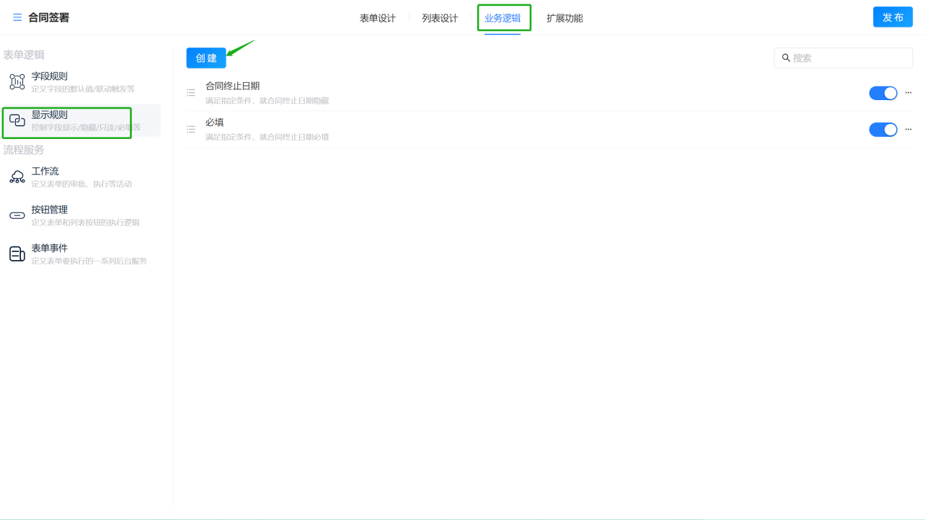

2.2.2. 创建显示规则
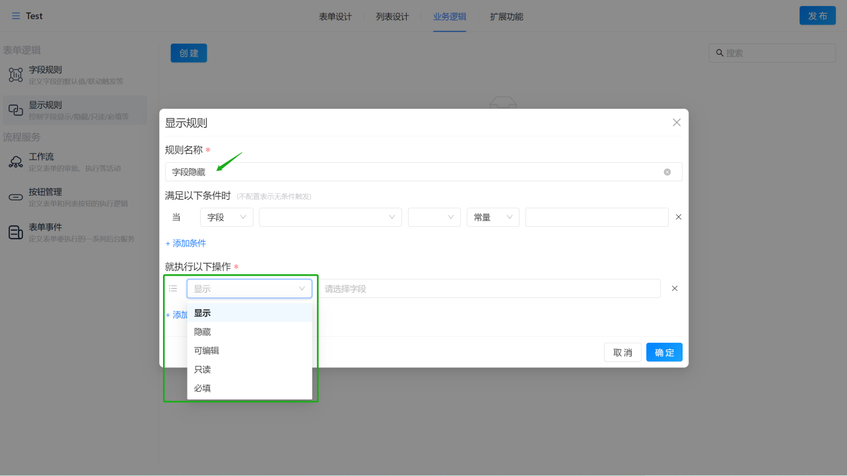

2.2.2.1. 规则名称
对显示规则进行命名，如果一个表单中配置了多条显示规则，则需要通过不同的名称进行标识，以方便后续快速找到某些规则进行调整。

2.2.2.2. 触发条件
这个指需要满足什么条件才能触发操作的执行，不设置条件时指无条件触发执行，设置条件后则需要满足条件才能触发执行，例如教师合同管理中需要根据合同期限类型=“无固定期限”时才执行合同终止日期的隐藏。
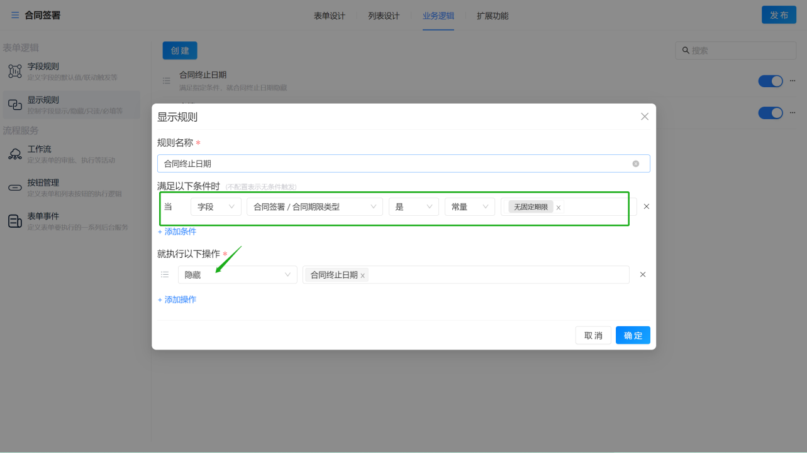

这里的条件配置使用的是通用的条件设置规则，详细设置方法请参考表单列表功能中的筛选配置说明。
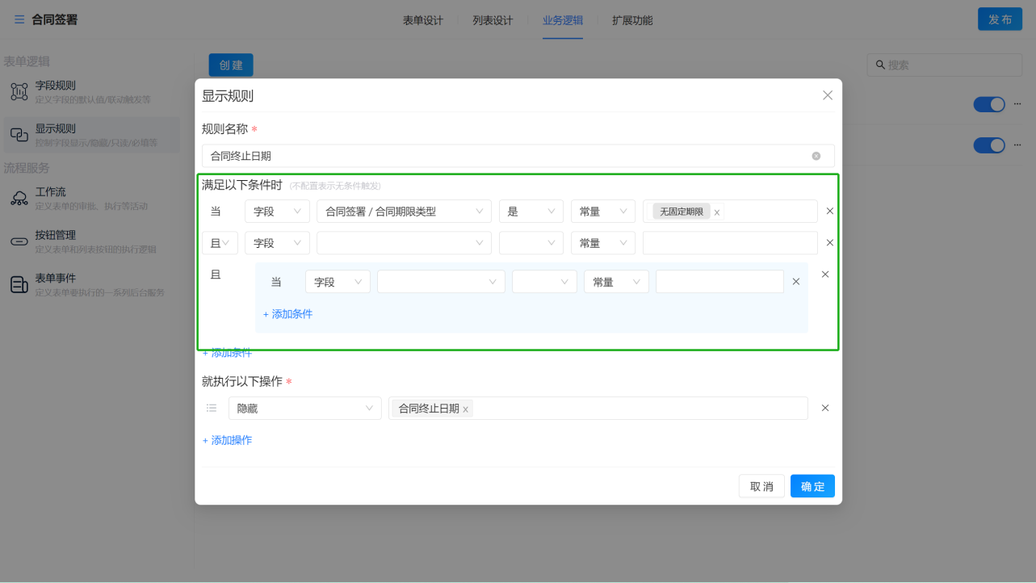

2.2.2.3. 执行操作
这个指在满足条件的情况下需要对表单的某些字段进行显示、隐藏、可编辑、只读、必填等操作，相同的条件下可以同时添加多个操作同时执行。
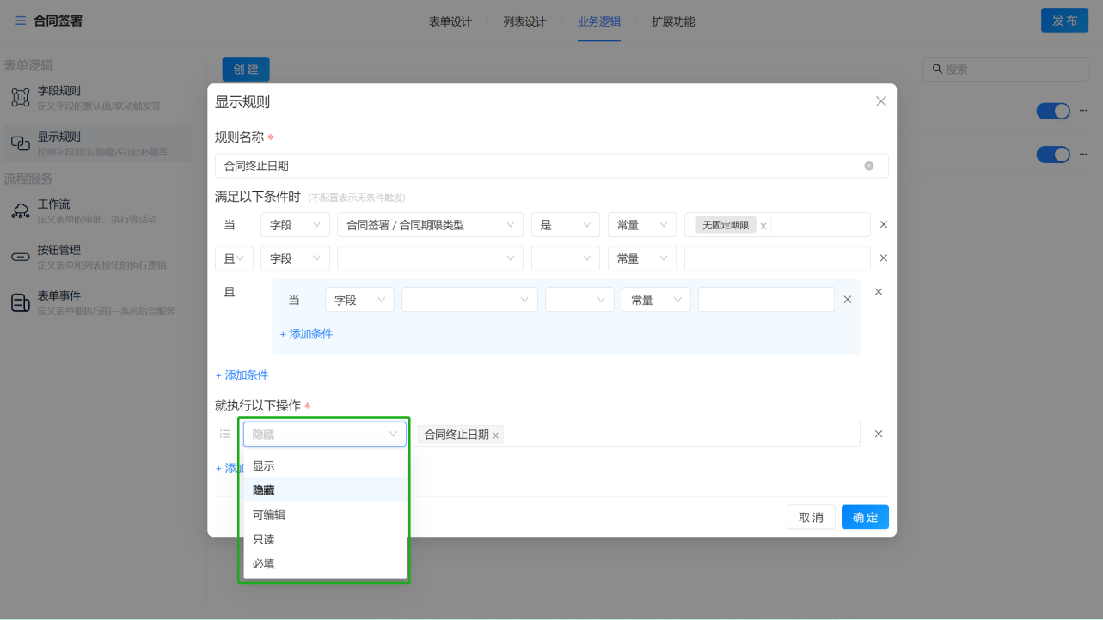

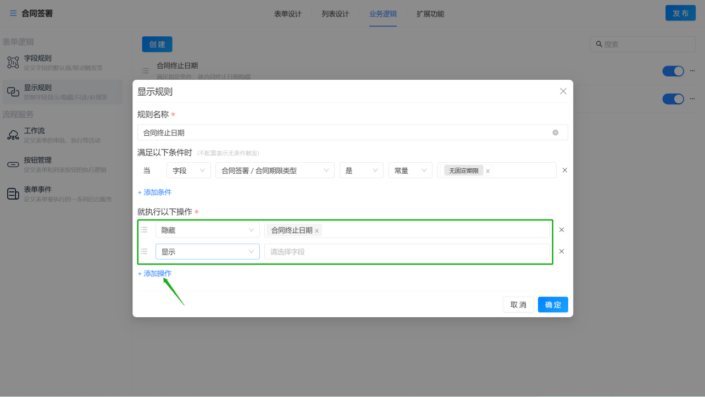

- 执行显示时
对字段设置为可见状态，如果表单设计中将字段设置为隐藏，显示规则中将字段设置为显示，则以显示规则中的设置为准，或者在显示规则中设置符合某个条件下才显示，那么仅当条件满足时这个字段才显示，其他情况下仍为隐藏。
- 执行隐藏时
对字段设置为不可见状态，如果表单设计中将字段设置为可见，显示规则中将字段设置为隐藏，则以显示规则中的设置为准，或者在显示规则中设置符合某个条件下才隐藏，那么仅当条件满足时这个字段才隐藏，其他情况下仍为可见。例如以下教师合同管理中的设置，需要根据合同期限类型=“无固定期限”时才隐藏合同终止日期字段，其他情况下合同终止日期则都为可见状态。
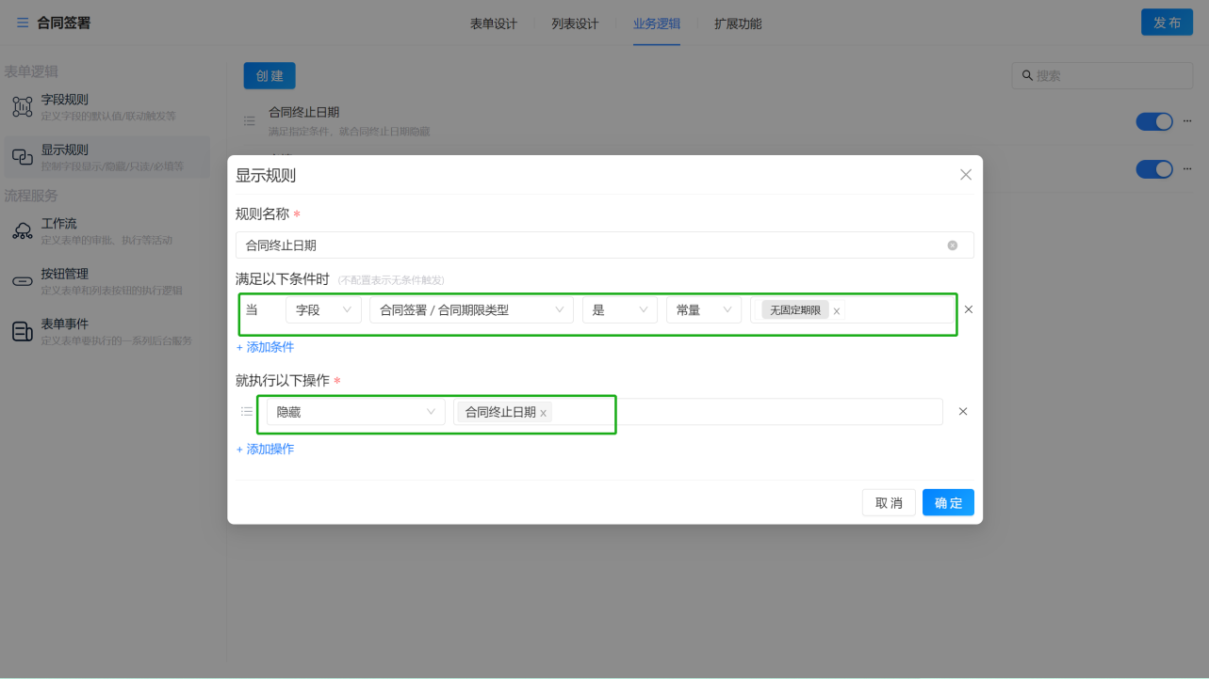

- 执行可编辑时
对字段设置为可编辑状态，如果表单设计中将字段设置为只读，显示规则中将字段设置为可编辑，则以显示规则中的设置为准，或者在显示规则中设置符合某个条件下才可编辑，那么仅当条件满足时这个字段才可以编辑，其他情况下仍为锁定状态。
- 执行只读时
对字段设置为只读状态，如果表单设计中没有将字段设置为只读，显示规则中将字段设置为可只读，则以显示规则中的设置为准，或者在显示规则中设置符合某个条件下才可只读，那么仅当条件满足时这个字段才为只读状态，其他情况下仍为可编辑状态。
- 执行必填时
对字段设置为必填状态，如果表单设计中没有将字段设置为必填，显示规则中将字段设置为必填，则以显示规则中的设置为准，或者在显示规则中设置符合某个条件下才为必填，那么仅当条件满足时这个字段才为必填，其他情况下仍为非必填状态。

3. 流程管理

3.1. 简介

3.1.1. 功能简介
当表单需要多方参与、按一定顺序进行流转时，就要用到流程。
管理员设计好流程的节点，流程处理人和节点流转的路径。一旦数据提交后，就会进入流程，按照流程的设定进行流转。

3.1.2. 应用场景
主要是用于需要多人协作的场景下，例如：
- 审批，如请假，报销，需要给上级审核的
- 多人分步骤完成一个表单
如研发bug处理流程，测试人员发起bug后给到具体的开发进行处理>>开发处理并填写bug原因后，提交给领导进行代码审查>>领导确认后再由测试人员进行验收；从而完成整个研发bug处理流程。

3.2. 流程设计

3.2.1. 流程列表

3.2.1.1. 流程创建
- 在【业务逻辑】-【工作流】中可配置当前表单的流程，一个表单支持配置多个工作流，如存在多个工作流，则按照流程顺序执行排在上面的流程；
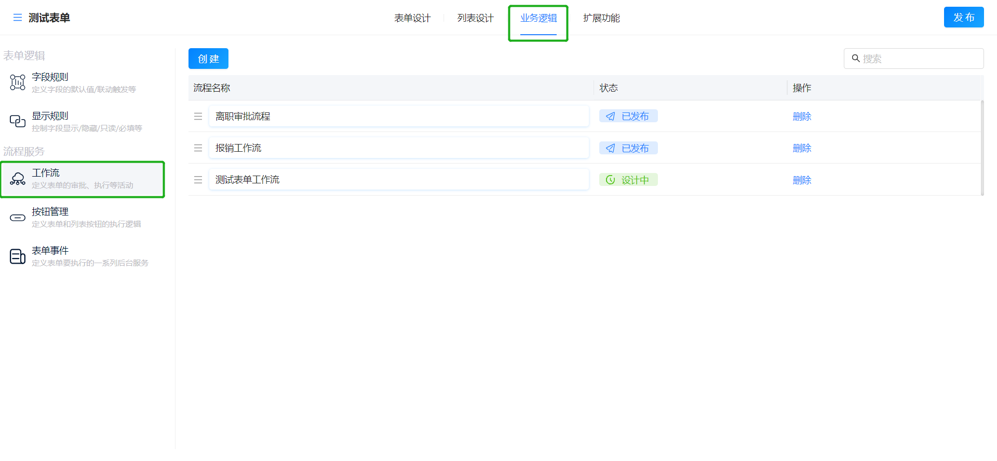

- 如需给当前表单添加新的流程，则可点击“创建”按钮创建新的流程。
- 创建时支持选择是创建新的空白流程还是从已有的流程进行复制，如果选择的是创建新的流程，则流程所有的配置都需重新设置；
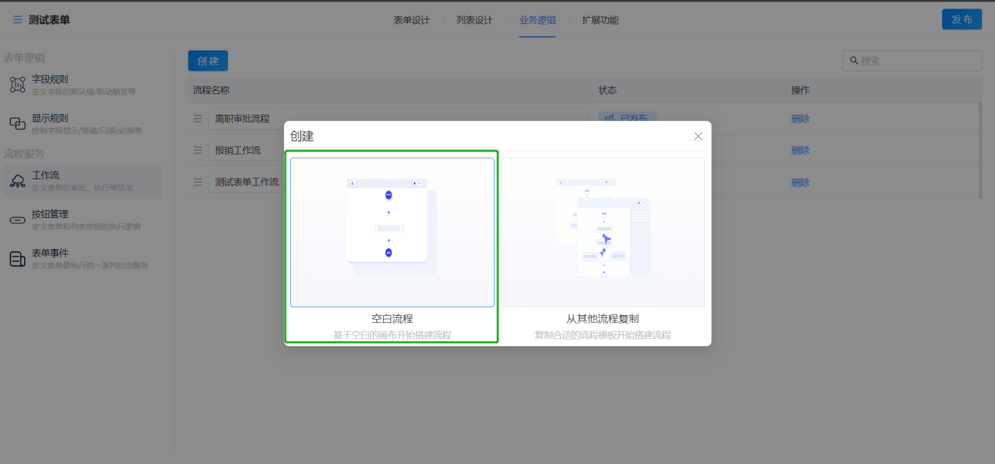

- 如果选择的是从“其他流程复制”则可选到所有表单的流程进行复制，以便快速搭建流程。复制流程是不能复制流程的条件以及其对应的执行人，只能将流程节点进行复制。
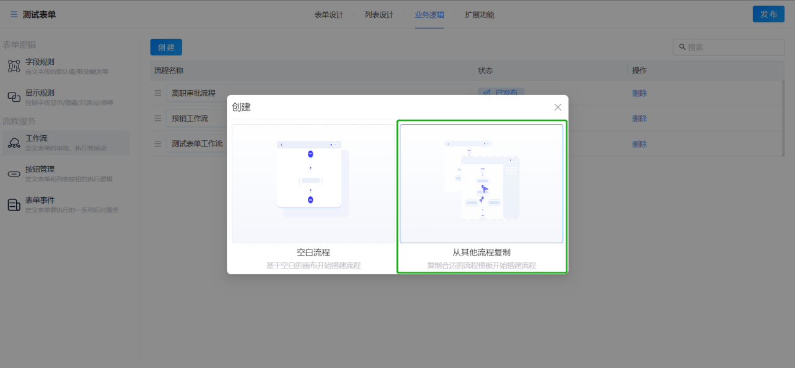

3.2.1.2. 编辑
如需修改流程，可在选中对应的流程后点击“流程名称”进入流程设计界面，修改流程的相应配置。
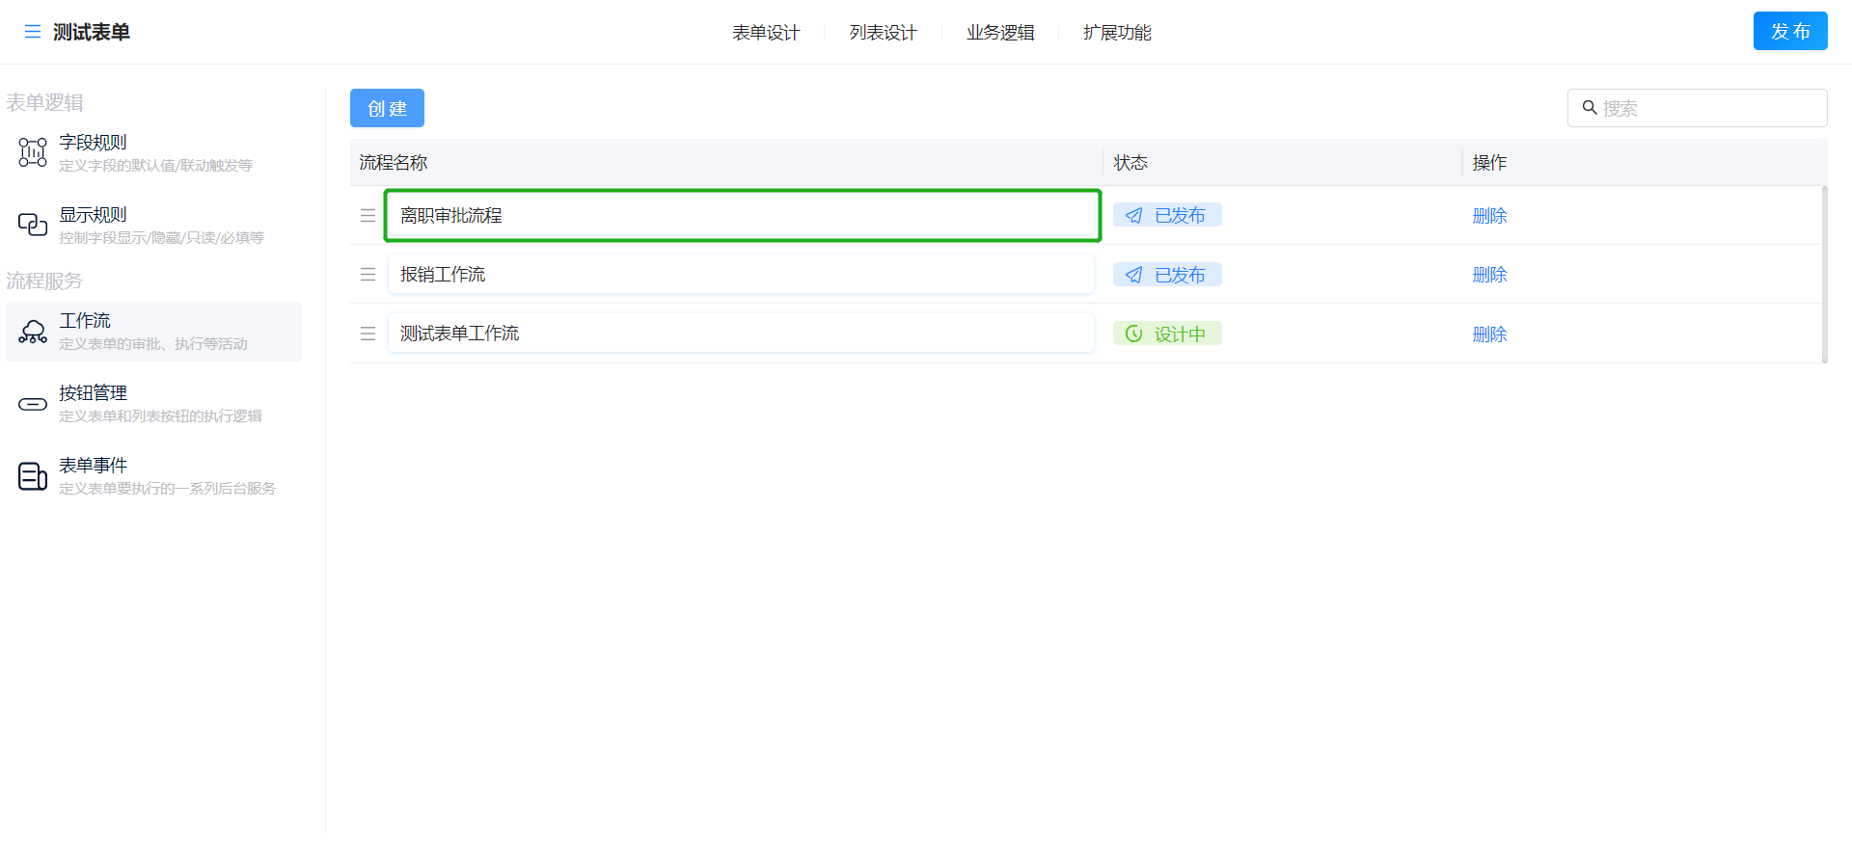

3.2.1.3. 流程排序
1、支持点击“拖动”的图标，来修改流程的排序；
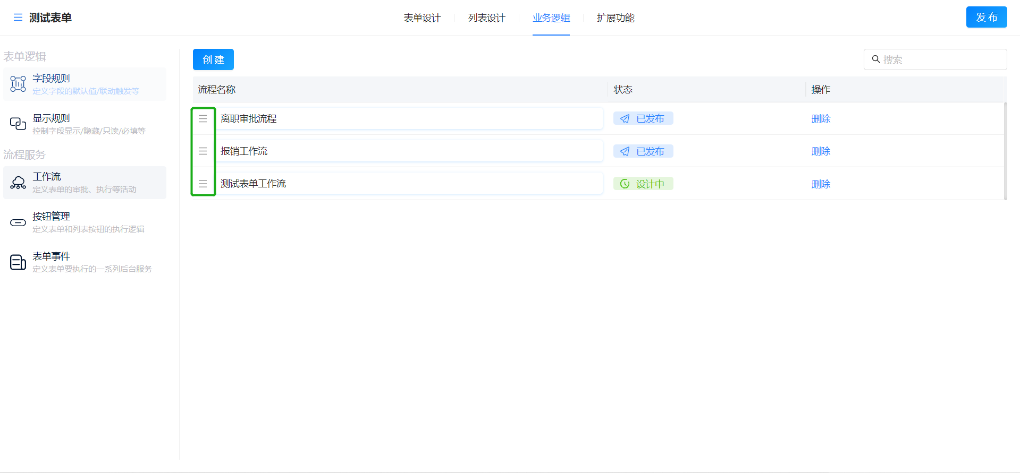

3.2.1.4. 删除
1、如有些流程不再使用可点击“删除”按钮，将其进行删除。删除是不管是否有正在运行的流程都可直接删除，正在运行的流程还是按照原先的流程进行。
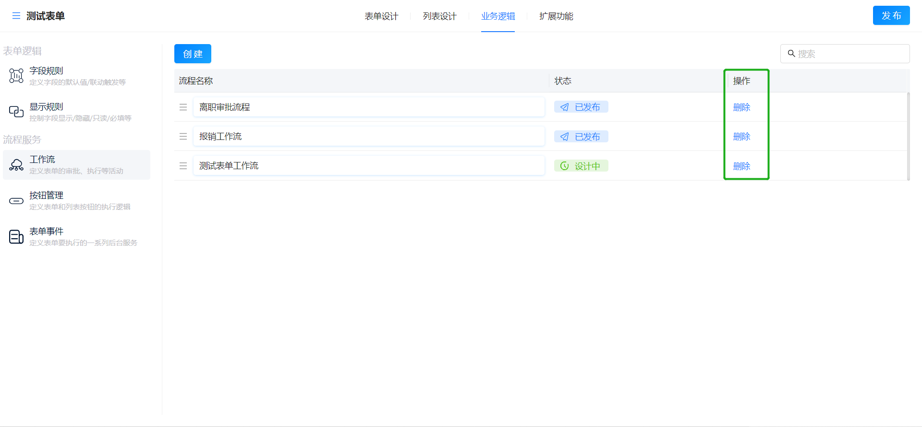

3.2.2. 流程基本属性
点击节点画布区域的空白处，右侧即会显示流程的基本属性。
流程基本属性中，可进行如下设置：
- 流程名称的修改
- 流程触发条件的设置
- 完整查看
- 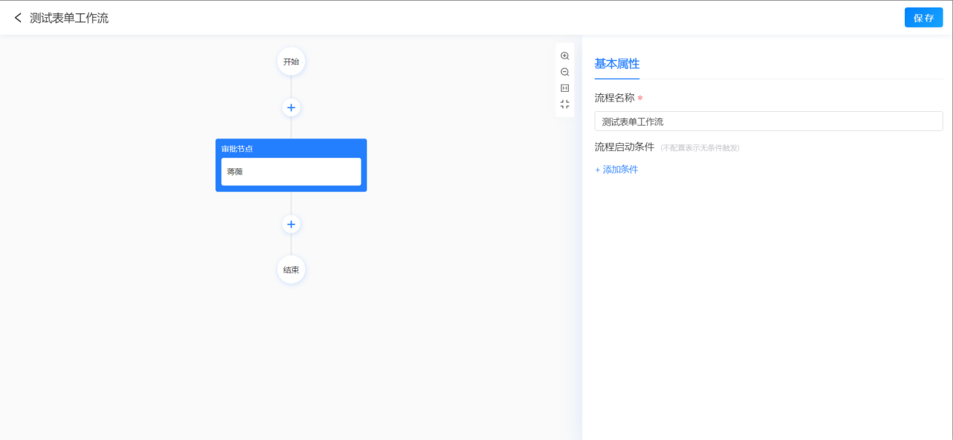

3.2.2.1. 流程名称
- 一个功能可以设置多个工作流，根据不同的使用场景可设置不同工作流有不同的名称，以便在使用时更好地区分触发了哪个工作流。
- 系统默认流程名称为功能名称+工作流，用户可自行修改；

3.2.2.2. 流程启动条件
- 可设置流程的启动条件,设置条件则表示需要满足条件才会触发工作流，如不满足条件则不会触发；
- 如未设置条件则表示无条件触发；
- 一个表单可以设置多个工作流，按由上至下的顺序触发排在前面的工作流；

3.2.3. 流程节点
- 审批节点：主要用于流程中存在上下级审核关系的情况，处理人可选择同意或退回申请。
- 填写节点：主要用于协作类流程，申请人、处理人之间需要相互提供内容支持。
- 抄送节点：主要用于提醒相关人员查看流程进度或流程处理结果。
- 排他分支：排他分支是指同一条数据根据特定筛选条件，进入不同的流程“路线”；流程路线仅会有一条，不会同时进行。
- 并行分支：并行分支可以让多条审批流同时进行，等待流程都处理后再进行聚合进入下一节点或流程结束。
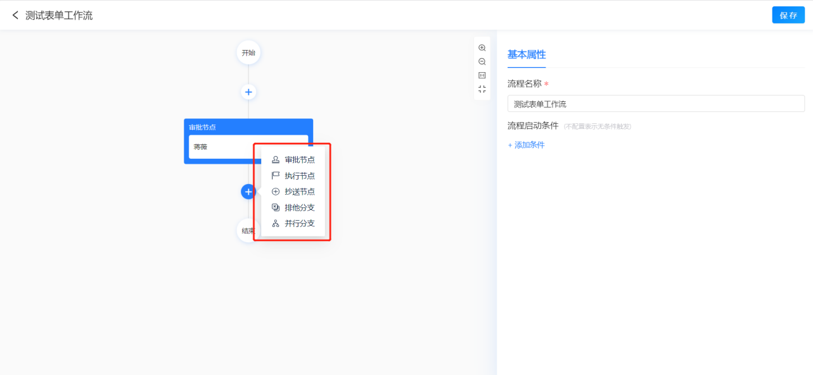

3.2.3.1. 审批节点
审批节点用于对申请数据的审批场景，节点的审批人可以选择同意、退回该申请。
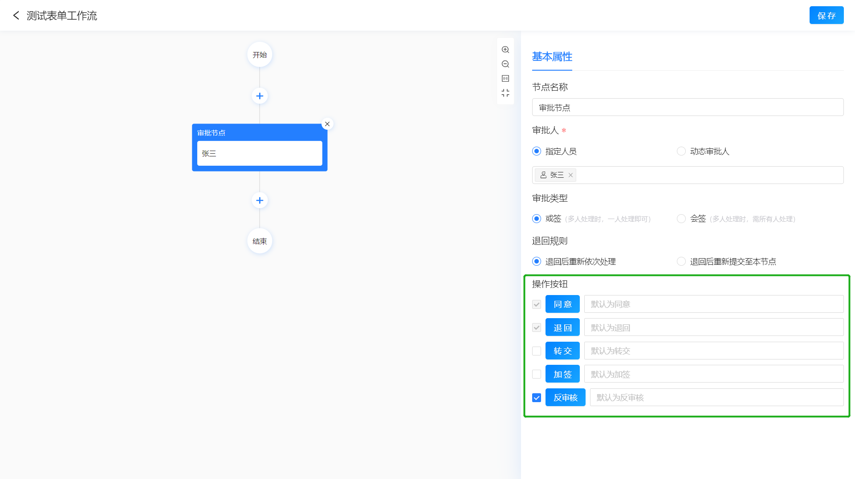

3.2.3.1.1. 使用场景
例如教师出差，这时候需要走公司流程进行差旅费用的报销，那就可以提交一个报销申请单，然后由对应的审批人员决定这个表单是同意还是拒绝或者其他。

3.2.3.1.2. 添加审批节点
进入添加流程界面，点击流程图中的➕，选择添加审批节点。
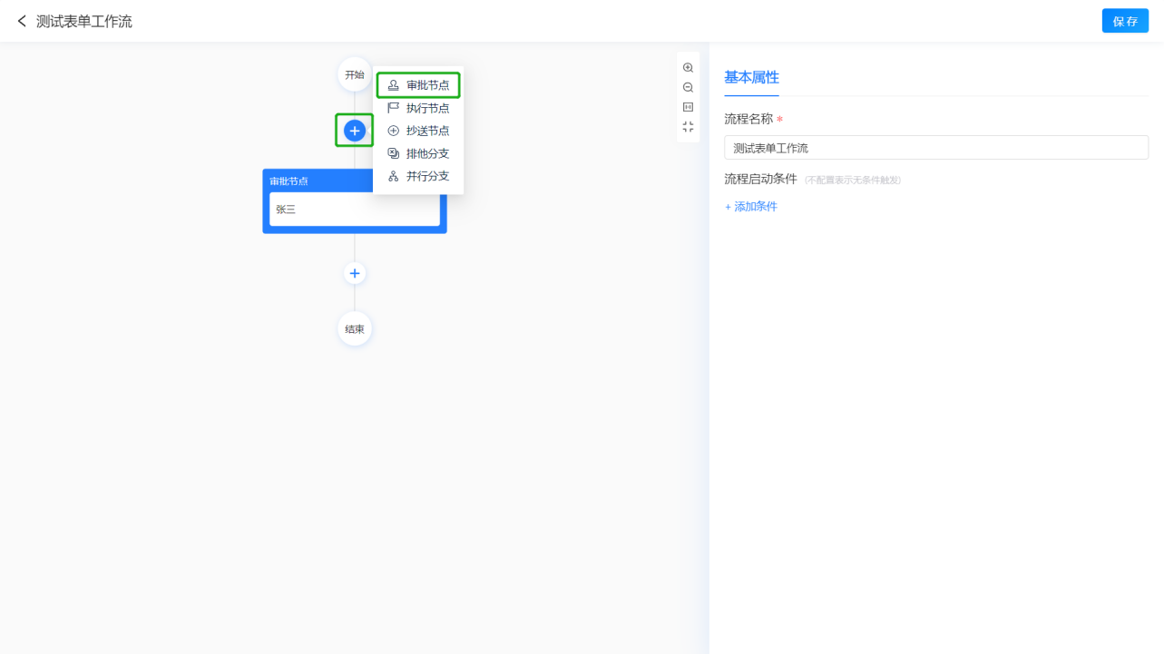

3.2.3.1.3. 审批人可选类型
审批人可供选到的类型有：指定人员、动态审批人。
1、指定成员
指固定一人或多人为该节点的审批人。
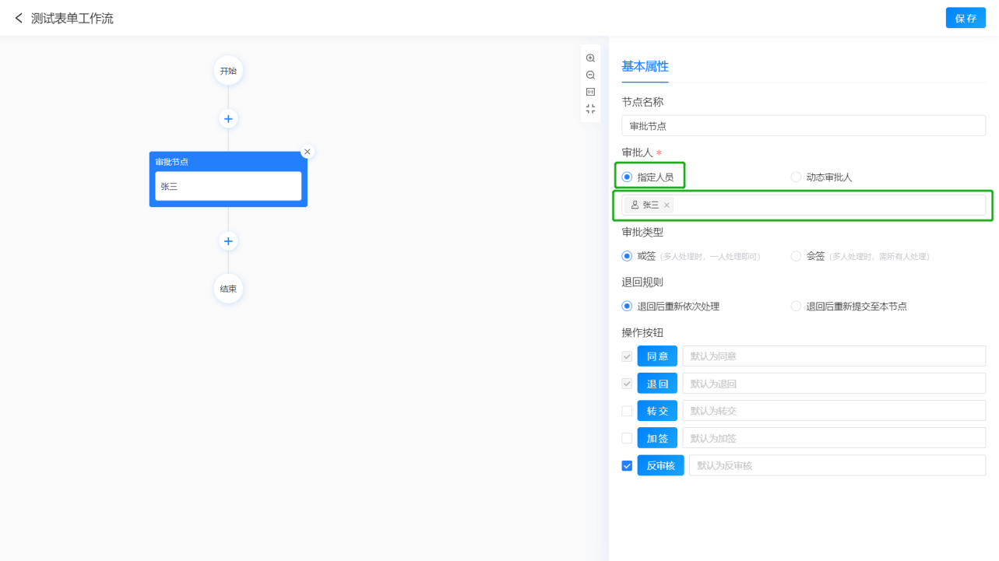

2、动态审批人
根据表单上的动态字段--关联教师、关联部门，以及人员选择和部门选择类型的组件来确定审批人员。
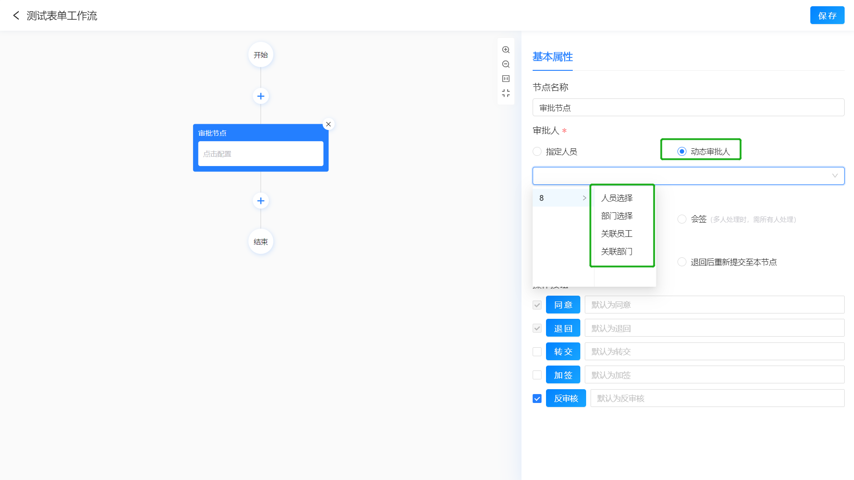

3.2.3.1.4. 审批类型
当一个审批节点有多名处理人时，会签/或签功能能够满足工作流处理时多样化的需求。
- 或签：一个处理人通过即可进入下一节点；
- 会签：需所有处理人通过才能进入下一节点；
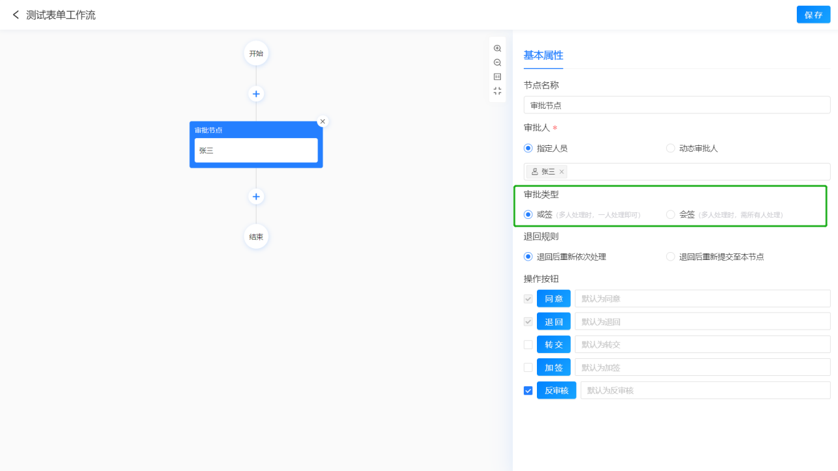

注意：会签的情况下，一人退回则整个流程都被退回。

3.2.3.1.5. 退回规则设置
当节点的处理人发现流程有问题需要退回去修改后再次提交，再次提交后可选择是重新依次处理或是直接流转到被退回的节点。
- 退回后重新依次审批：若流程节点为A > B > C ，C 将流程退回至 A ，流程将会按照 C > A > B > C 的路线进行重新流转，且每个节点都会触发对应的消息通知及业务规则。
- 退回后重新提交至本节点：若流程节点为A > B > C ，C 将流程退回至 A ，流程将会按照 C > A > C 的路线进行流转，且不会触发B节点对应的消息通知及业务规则。
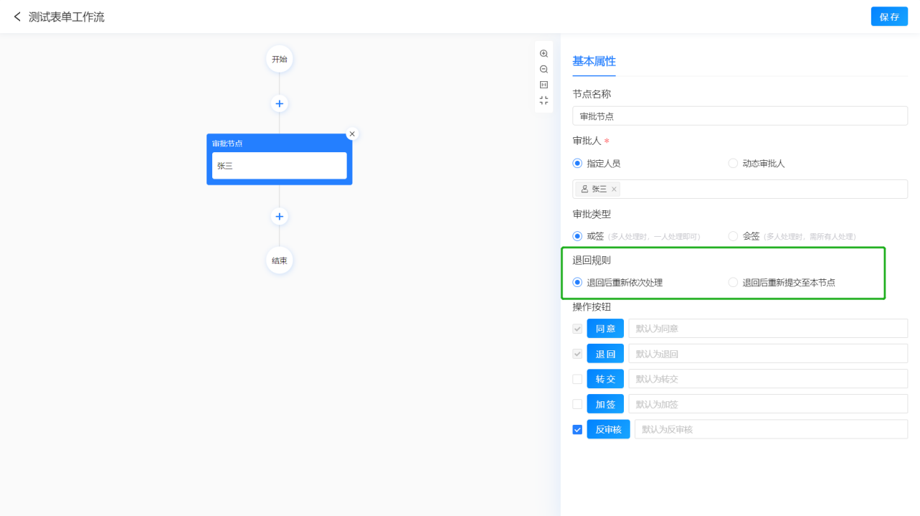

3.2.3.1.6. 操作按钮
用户可以根据流程的需求来设置按钮的是否显示同时可修改节点按钮的名称。
- 在输入框中不输入名称则显示默认的按钮名称
- 不同的节点类型显示的那按钮不一样，审批节点显示的按钮为：同意、退回、转交、加签、反审核；

3.2.3.2. 执行节点
执行节点用于对申请数据的执行场景，节点的执行人处理后可点击完成。

3.2.3.2.1. 使用场景
比如报销流程，财务经理审批后需出纳执行付款，出纳处理后可点击完成按钮来使流程结束或者进入下一节点。

3.2.3.2.2. 添加执行节点
进入添加流程界面，点击流程图中的➕，选择添加执行节点。
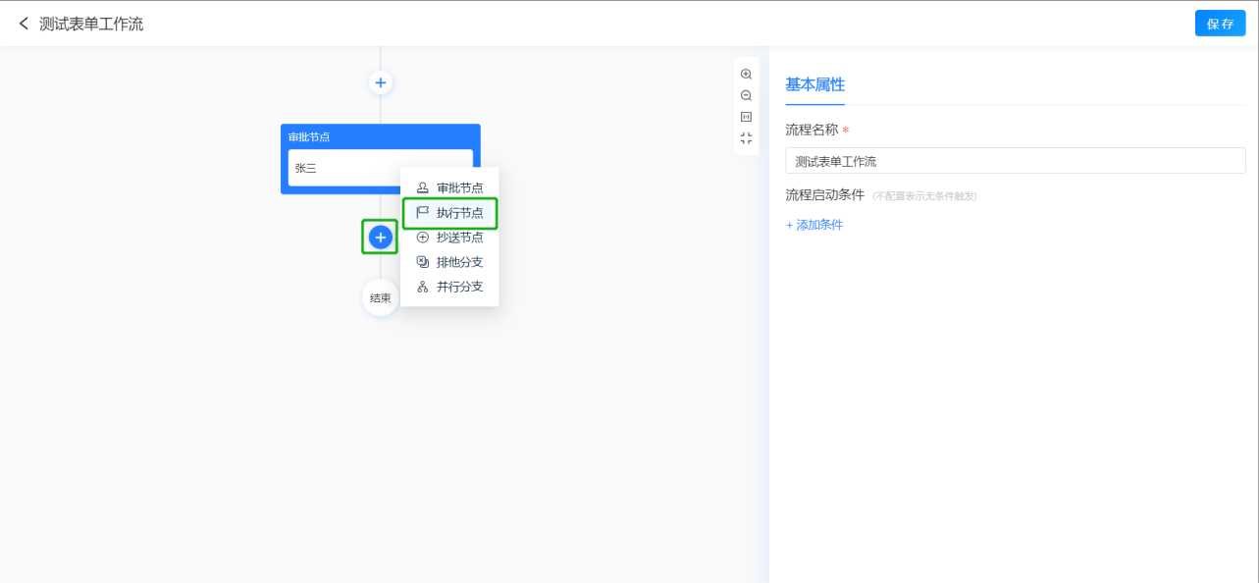

3.2.3.2.3. 执行人可选类型
审批人可供选到的类型有：指定人员、动态执行人。
1、指定成员
指固定一人或多人为该节点的执行人。
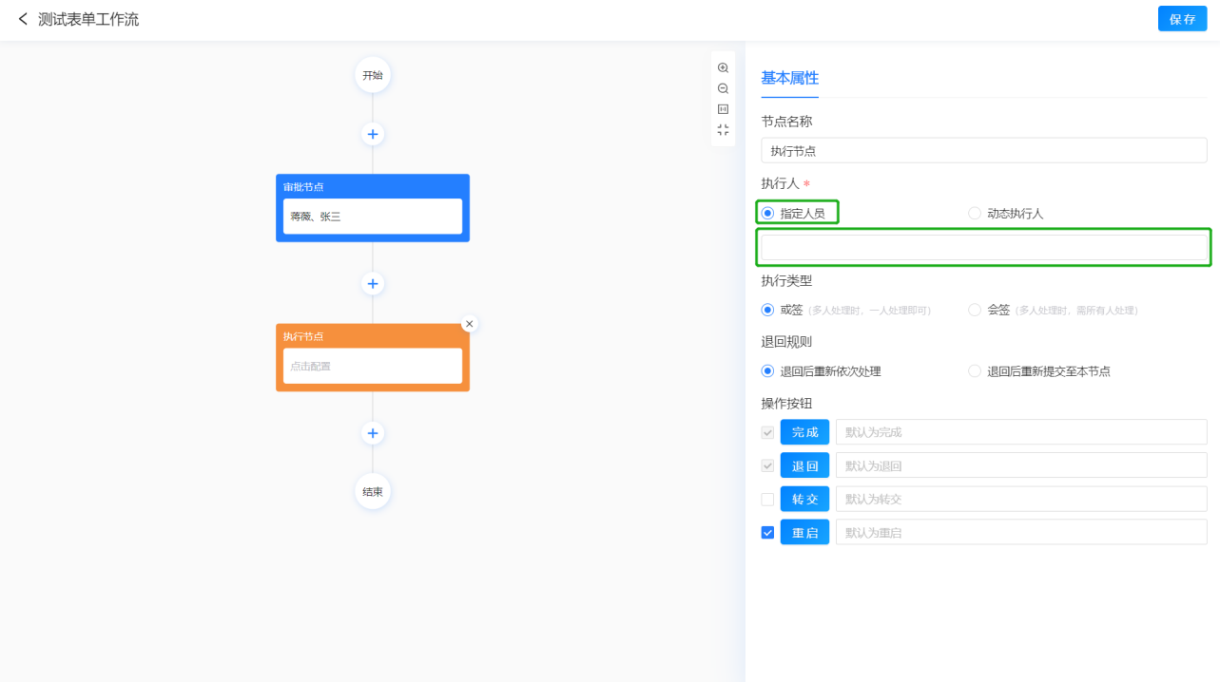

2、动态执行人
根据表单上的动态字段--关联教师、关联部门，以及人员选择和部门选择类型的组件来确定执行人员。

3.2.3.2.4. 执行类型
当一个执行节点有多名处理人时，会签/或签功能能够满足工作流处理时多样化的需求。
- 或签：一个处理人通过即可进入下一节点；
- 会签：需所有处理人通过才能进入下一节点；
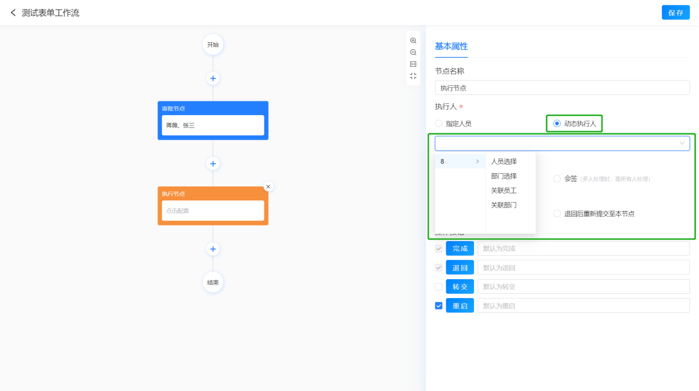

3.2.3.2.5. 退回规则设置
当节点的处理人发现流程有问题需要退回去修改后再次提交，再次提交后可选择是重新依次处理或是直接流转到被退回的节点。
- 退回后重新依次审批：若流程节点为A > B > C ，C 将流程退回至 A ，流程将会按照 C > A > B > C 的路线进行重新流转，且每个节点都会触发对应的消息通知及业务规则。
- 退回后重新提交至本节点：若流程节点为A > B > C ，C 将流程退回至 A ，流程将会按照 C > A > C 的路线进行流转，且不会触发B节点对应的消息通知及业务规则。
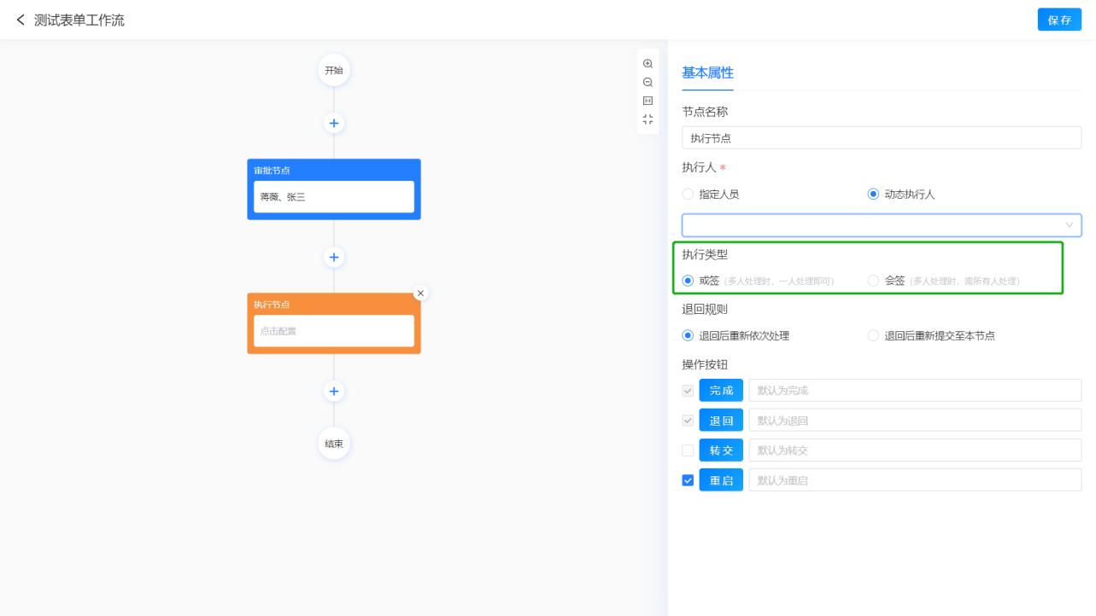

3.2.3.2.6. 操作按钮
用户可以根据流程的需求来设置按钮的是否显示同时可修改节点按钮的名称。
- 在输入框中不输入名称则显示默认的按钮名称
- 不同的节点类型显示的那按钮不一样，审批节点显示的按钮为：完成、退回、转交、重启；
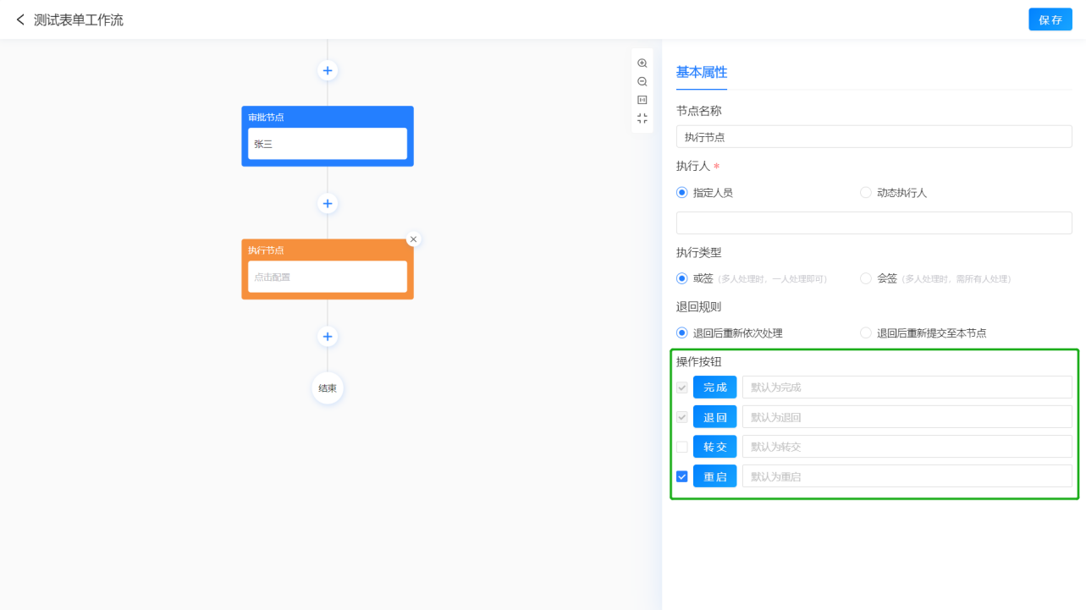

3.2.3.3. 抄送节点
抄送指的是将流转过程或流程结果发送给关注流程的对应成员，便于相关人员实时掌握相关进度。

3.2.3.3.1. 使用场景
教师发起报销审批时，领导需要查看这部分报销是在哪个节点，就可以设置领导为抄送人，领导就可以实时掌握流程进度。

3.2.3.3.2. 添加抄送节点
进入添加流程界面，点击流程图中的➕，选择添加抄送节点。
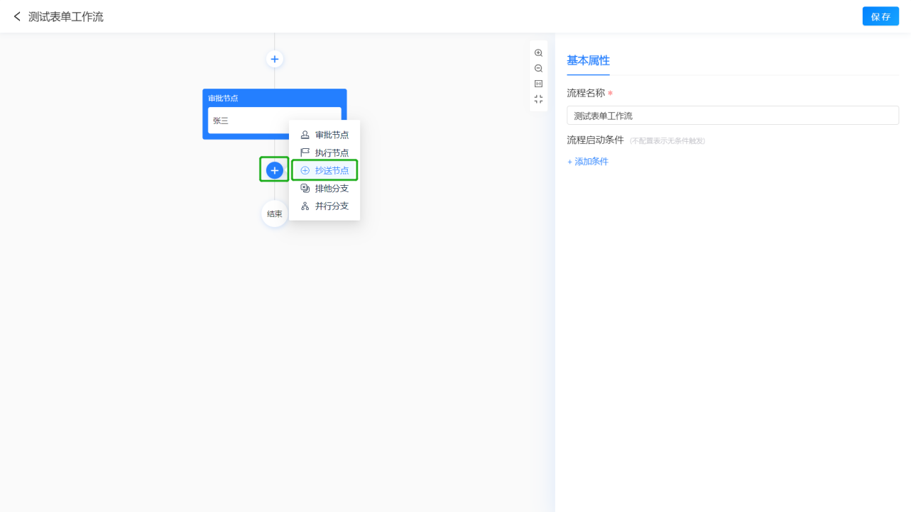

3.2.3.3.3. 节点名称
根据不同的业务使用场景，可修改节点的名称，便于更好地理解每个节点操作的意义。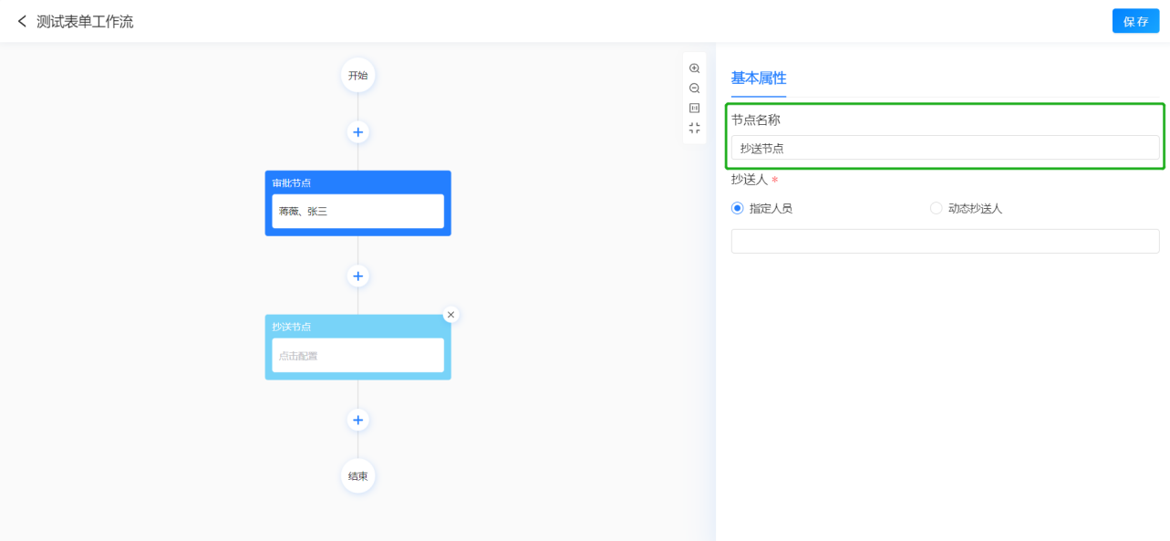

3.2.3.3.4. 抄送人可选类型
抄送人可供选到的类型有：指定人员、动态抄送人。
1、指定成员
指固定一人或多人为该节点的抄送人。
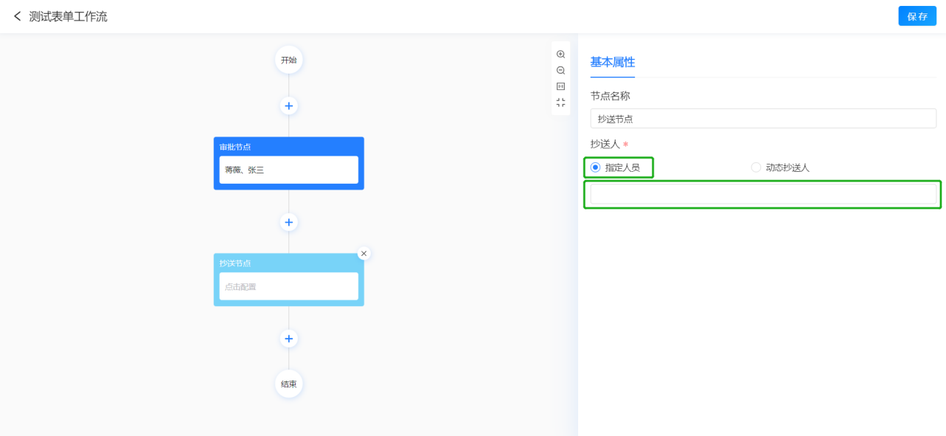

2、动态抄送人
根据表单上的动态字段--关联教师、关联部门，以及人员选择和部门选择类型的组件来确定抄送人员。
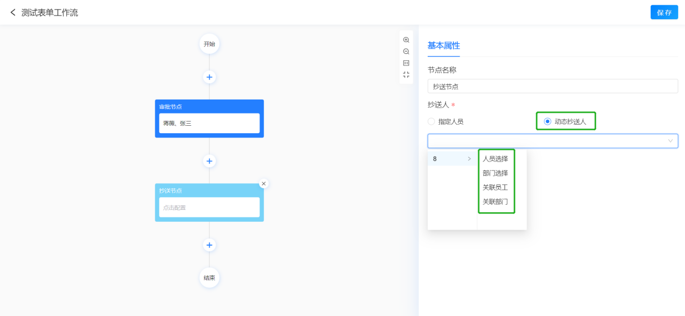

3.2.3.4. 排他分支
排他分支可以将一个流程设计分成多个分支，提交数据时满足不同条件执行不同的流程节点。

3.2.3.4.1. 使用场景
如果需要根据不同判断条件设置不同的执行人时，可以增加排他分支，通过设置分支条件来控制流程走向。例如：教师在报销时，报销金额小于 5000 元时，给主管审批，报销金额大于 5000 元时，给总经理审批。

3.2.3.4.2. 添加分支节点
选中两个节点连接线上的 “ + ” ，添加新节点，选择排他节点。
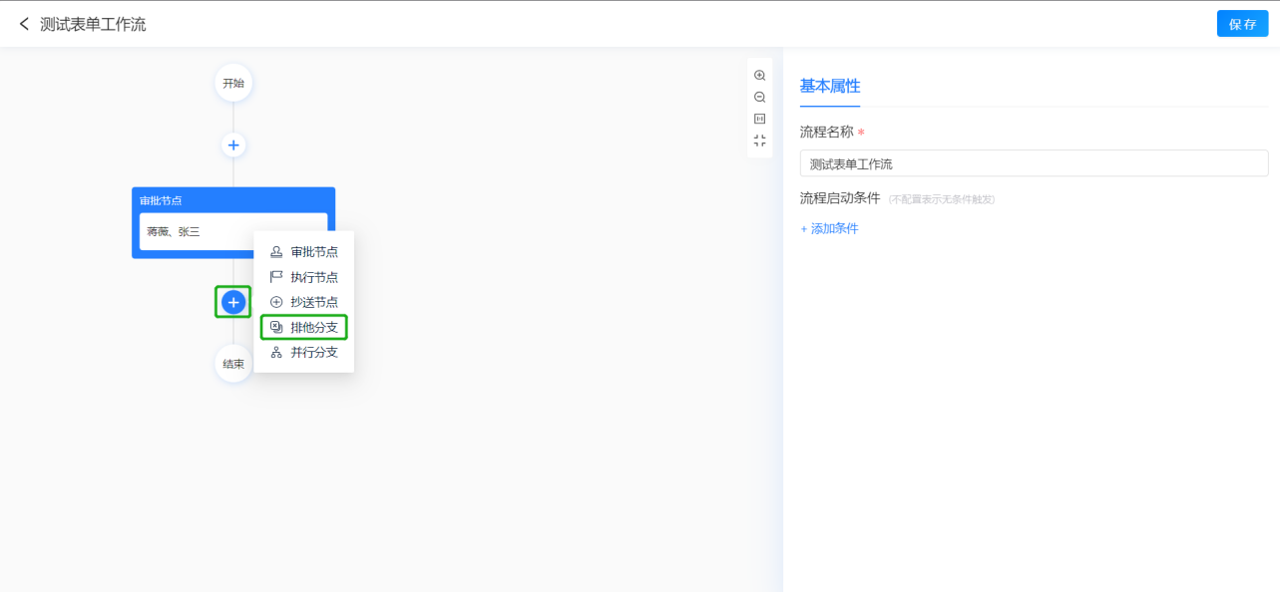

3.2.3.4.3. 节点名称
为了便于清楚地知道不同情况下流程的走向，可修改节点的名称便于了解该流程在不同情况下的处理人设置。
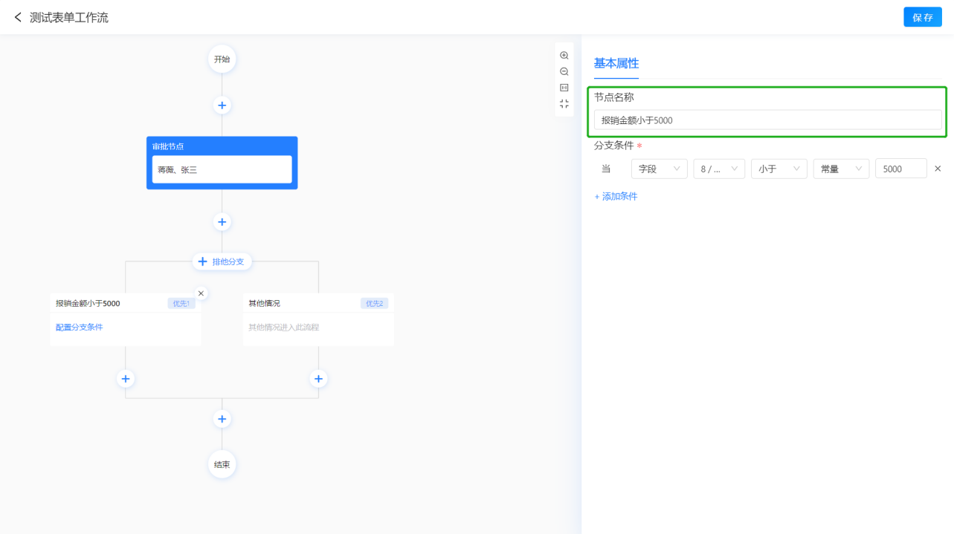

3.2.3.4.4. 分支条件配置
添加分支条件后，可选择某一条件进行配置，默认包含一条分支为其他情况。当配置条件后，其他情况为配置条件的相反条件。
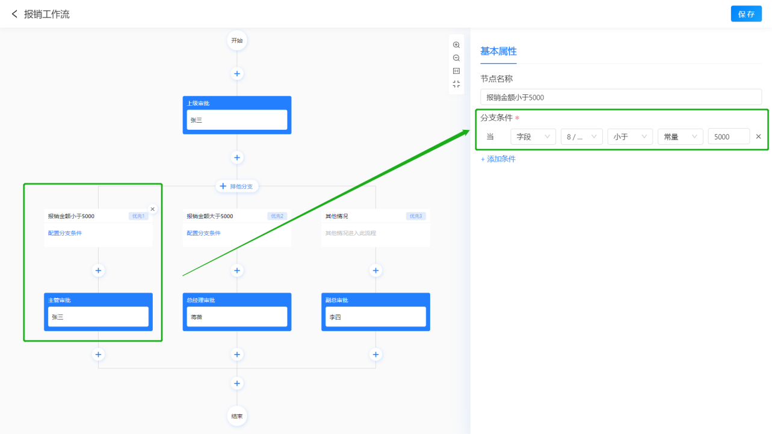

流程设置并发布后，可发起对应的表单，查看流程是否按照设置的来运行。
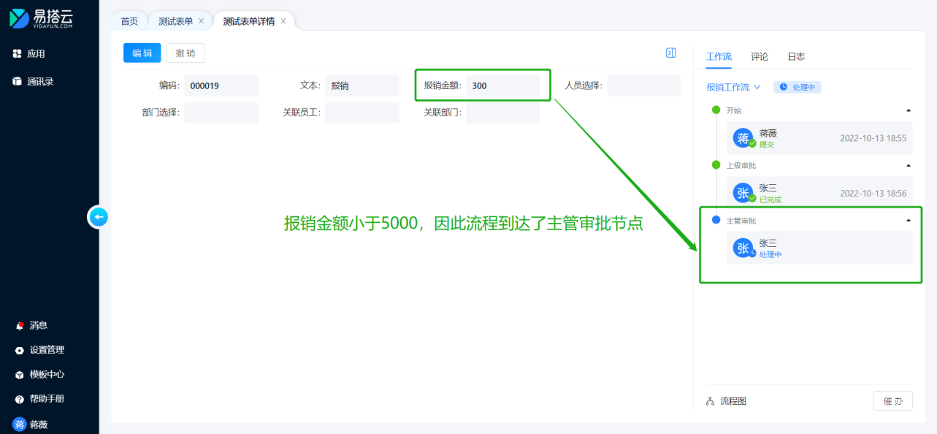

3.2.3.5. 并行分支
并行分支可以将一个流程设计分成多个分支，支持多个节点同时并行处理。多个节点都完成后才进入下一节点。

3.2.3.5.1. 使用场景
如果需要多个节点同时处理的情况，可以设置并行分支。例如：离职单审批流程，离职人员发起离职流程后，需要假期管理人员、薪酬管理人员、固定资产管理人员全部审核通过后，HR方可确认离职审批通过。

3.2.3.5.2. 添加分支节点
选中两个节点连接线上的 “ + ” ，添加新节点，选择排他节点。
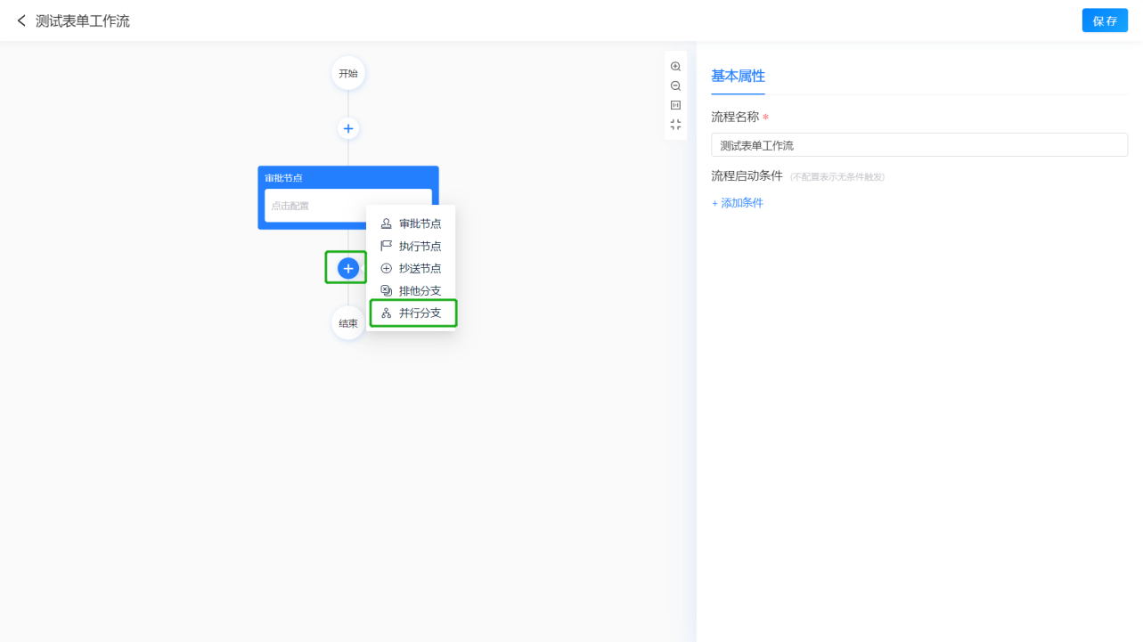

3.2.3.5.3. 节点名称
为了便于清楚地知道不同情况下流程的走向，可修改节点的名称便于了解该流程在不同情况下的处理人设置。
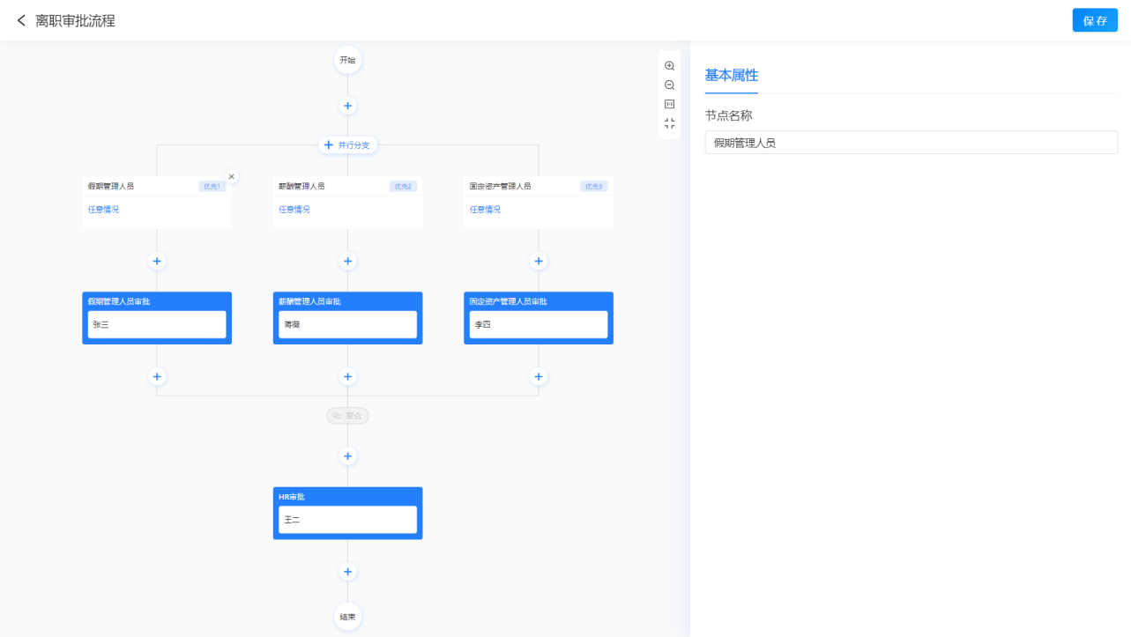

3.2.3.5.4. 并行分支使用
流程设置并发布后，创建新的表单可在流程进度图中看到流程在同时进行。
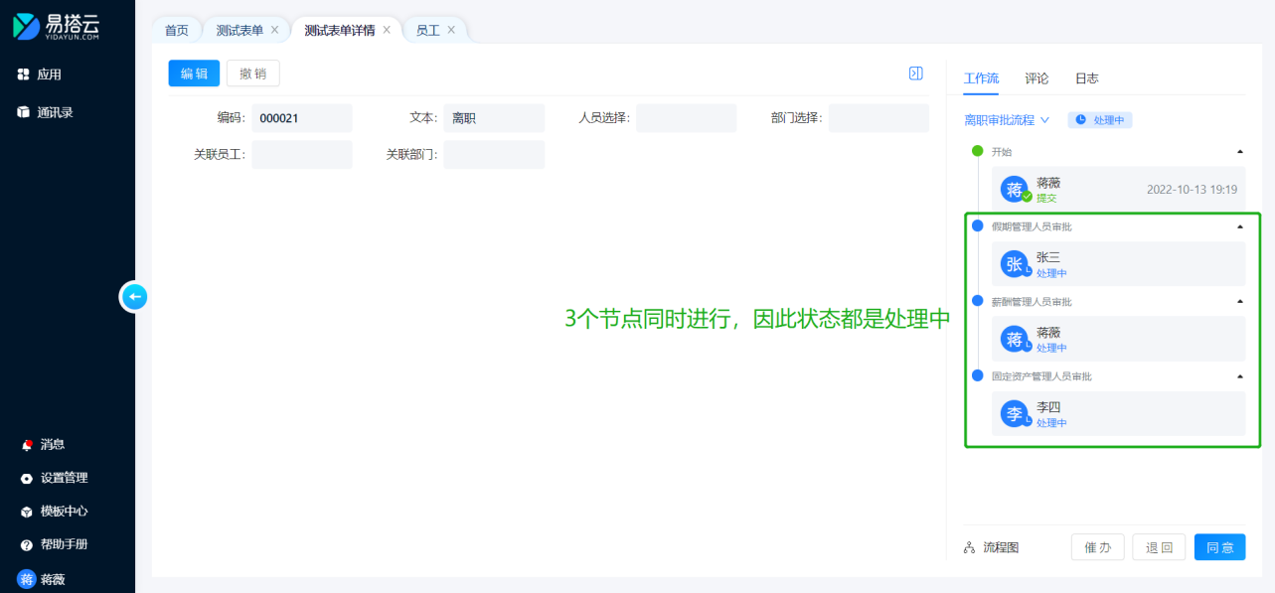

3.3. 流程使用

3.3.1. 功能简介
流程中心有四个页面，分别是：
- 待我处理：【处理人】为本人的流程数据；
- 我创建的：【发起人】为本人的流程数据；
- 我已处理：本人作为审批节点的【审批人】以及执行节点的【执行人】处理过的数据；
- 抄送我的：本人作为「抄送人」接收到的数据。
可通过首页的待办事项进入流程中心，查看并处理对应的流程数据。
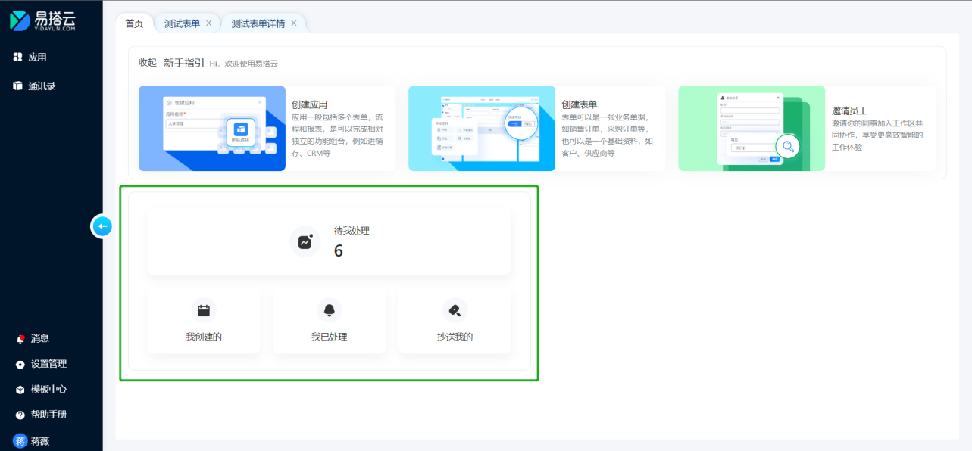

3.3.2. 应用场景
- 待我处理：查看待办数量以及处理待办流程；
- 我创建的：查看本人发起的流程处理进度；
- 我已处理：查看我处理的流程处理情况；
- 抄送我的：查看抄送我的流程数据及其处理进度；

3.3.3. 待我处理
可直接通过首页的【待办事项】-“待我处理”进入，也可通过消息中的【流程消息】进入对应的表单详情处理流程。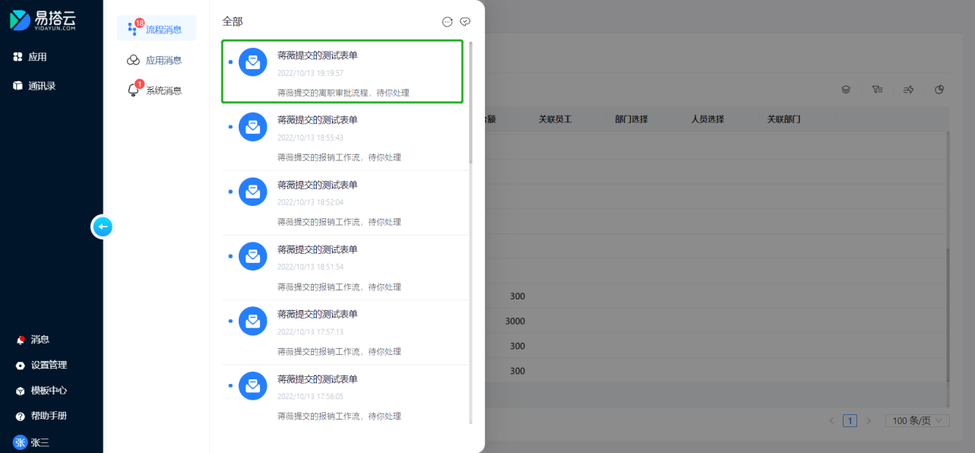
选中需要处理的数据后根据节点是审批节点或者是执行节点来显示对应的操作按钮。如是审批节点，则显示同意、退回；如是执行节点则显示完成、退回按钮。
点击“单据编号”可进入对应的表单查看详情。
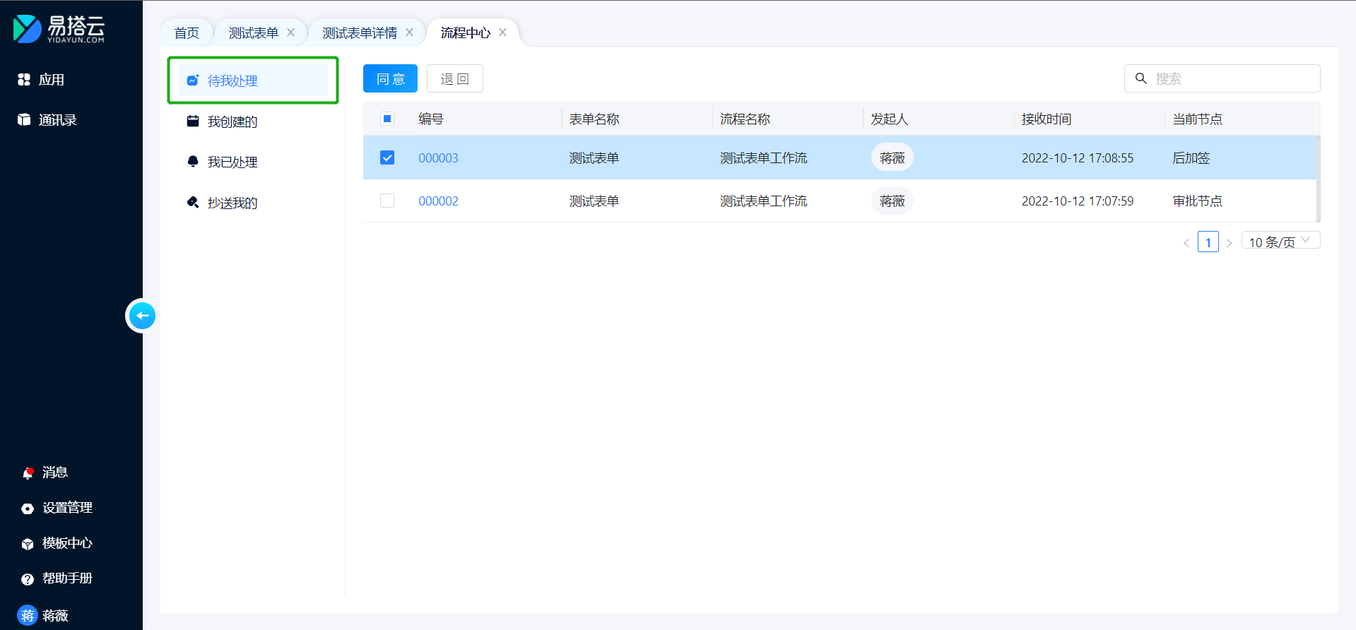

注意：同意支持批量操作；退回和完成不支持批量，因此选中多条执行节点后，退回和完成按钮为不可点击状态；

3.3.4. 我创建的
可直接通过首页的【待办事项】-“我创建的”进入。
选中需要处理的数据后会显示催办按钮，支持批量操作，催办成功后，会给对应的处理人发送消息通知。
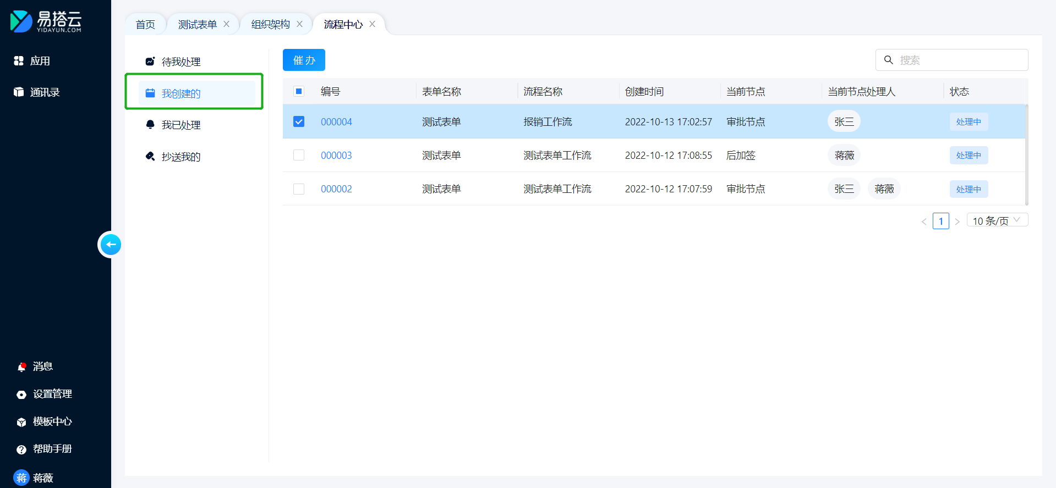

3.3.5. 我已处理
可直接通过首页的【待办事项】-“我已处理”进入。
选中需要处理的数据后会显示反审核以及重启的按钮，只有审批节点才能执行“反审核”操作，同时只有执行节点才有“重启”操作。
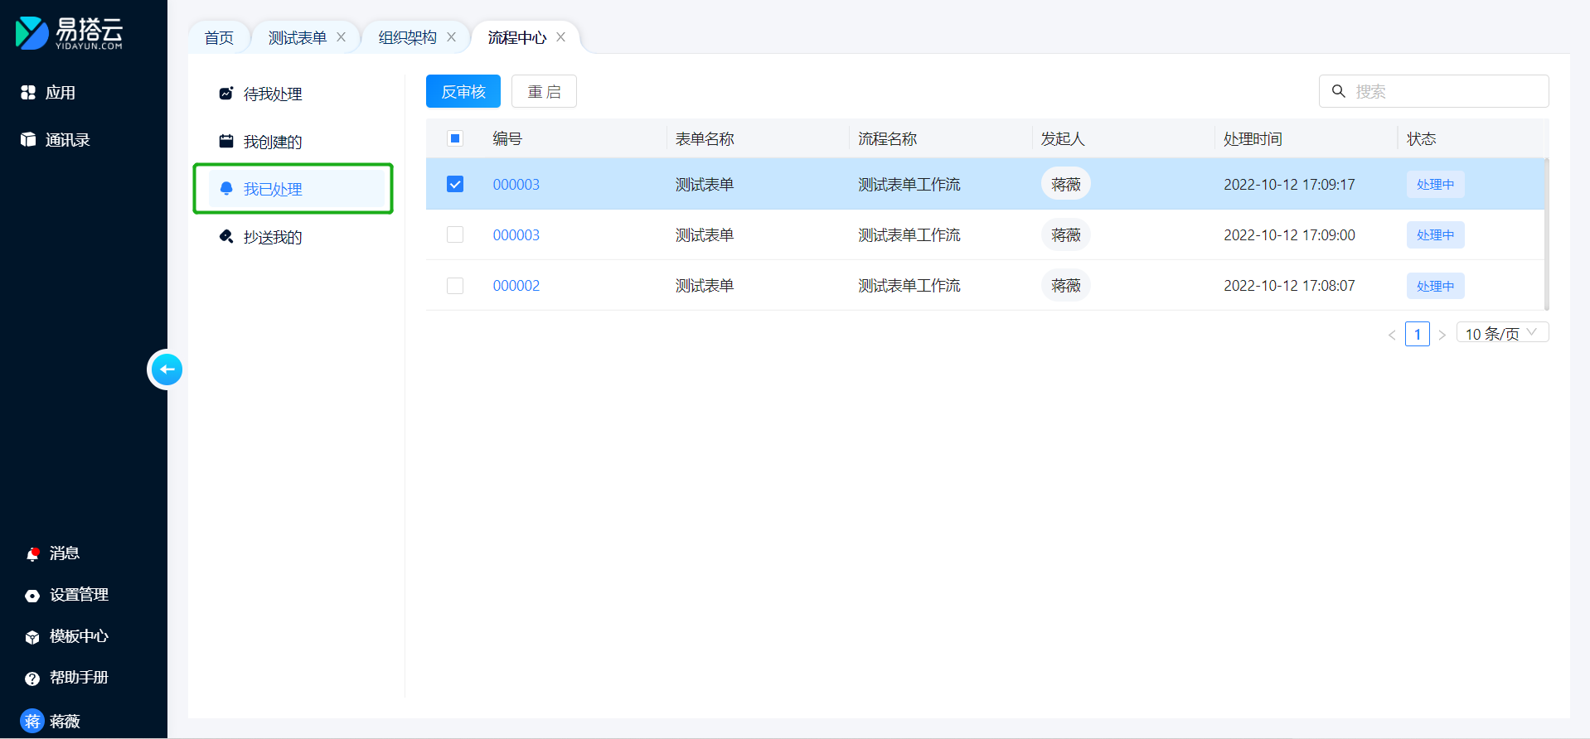

3.3.6. 抄送我的
可直接通过首页的【待办事项】-“抄送我的"进入，也可通过【流程消息】中的对应通知进入对应的表单详情处理流程。
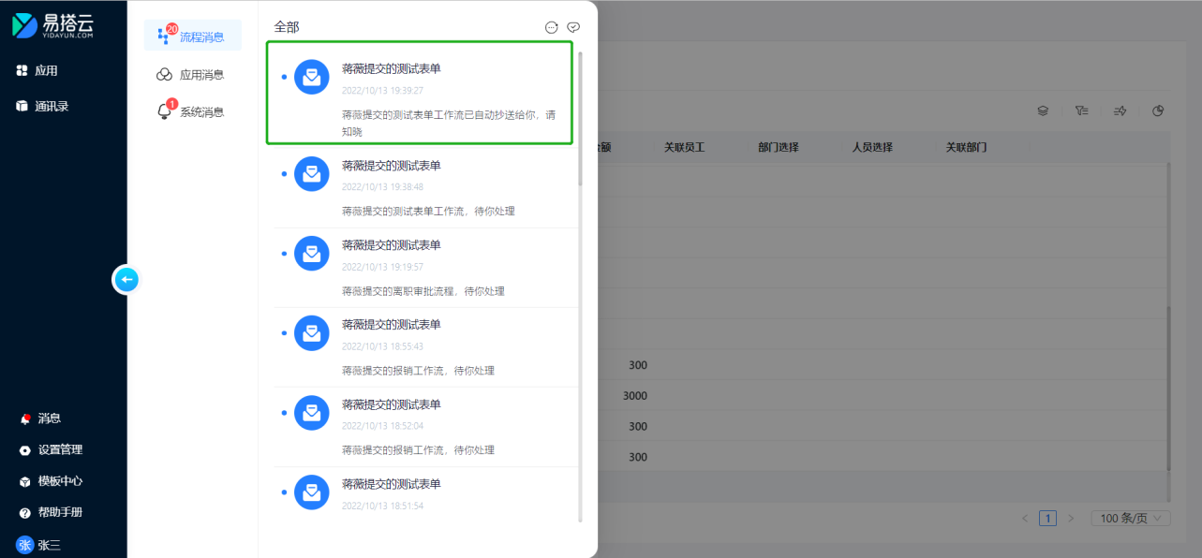

审批或执行节点处理后，流程到达了抄送节点时，会有一条抄送的数据。
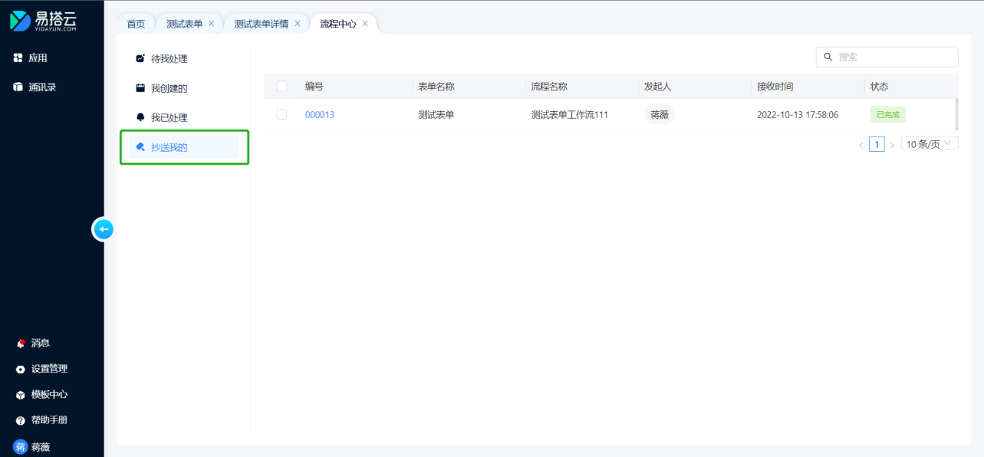

4. 按钮管理

4.1.简介

4.1.1.功能简介
给不同情境下的表单以及列表页面，添加按钮，点击后可执行一些前端事件例如，刷新页面、关闭页面；同时也支持支持后端事件。

4.1.2. 应用场景
新教师领取资产（如电脑）时，能在打开资产详情后，点击“领取”，完成资产领取记录；
例如配置表单的“删除”按钮，一般需先配置提醒节点，弹出提示语让用户确认是否删除，用户确认删除后需执行删除事件，数据删除后通过配置刷新节点无需手动刷新，系统自动刷新，这样被删除的数据就不会显示在列表上。

4.2. 按钮设计

4.2.1. 按钮列表
路径：设计表单>> 业务逻辑 >> 按钮管理>> 按钮管理列表
按钮列表区分列表按钮和表单按钮，进入按钮列表时，默认是列表按钮，可点击“表单按钮”即可进入表单按钮的列表。
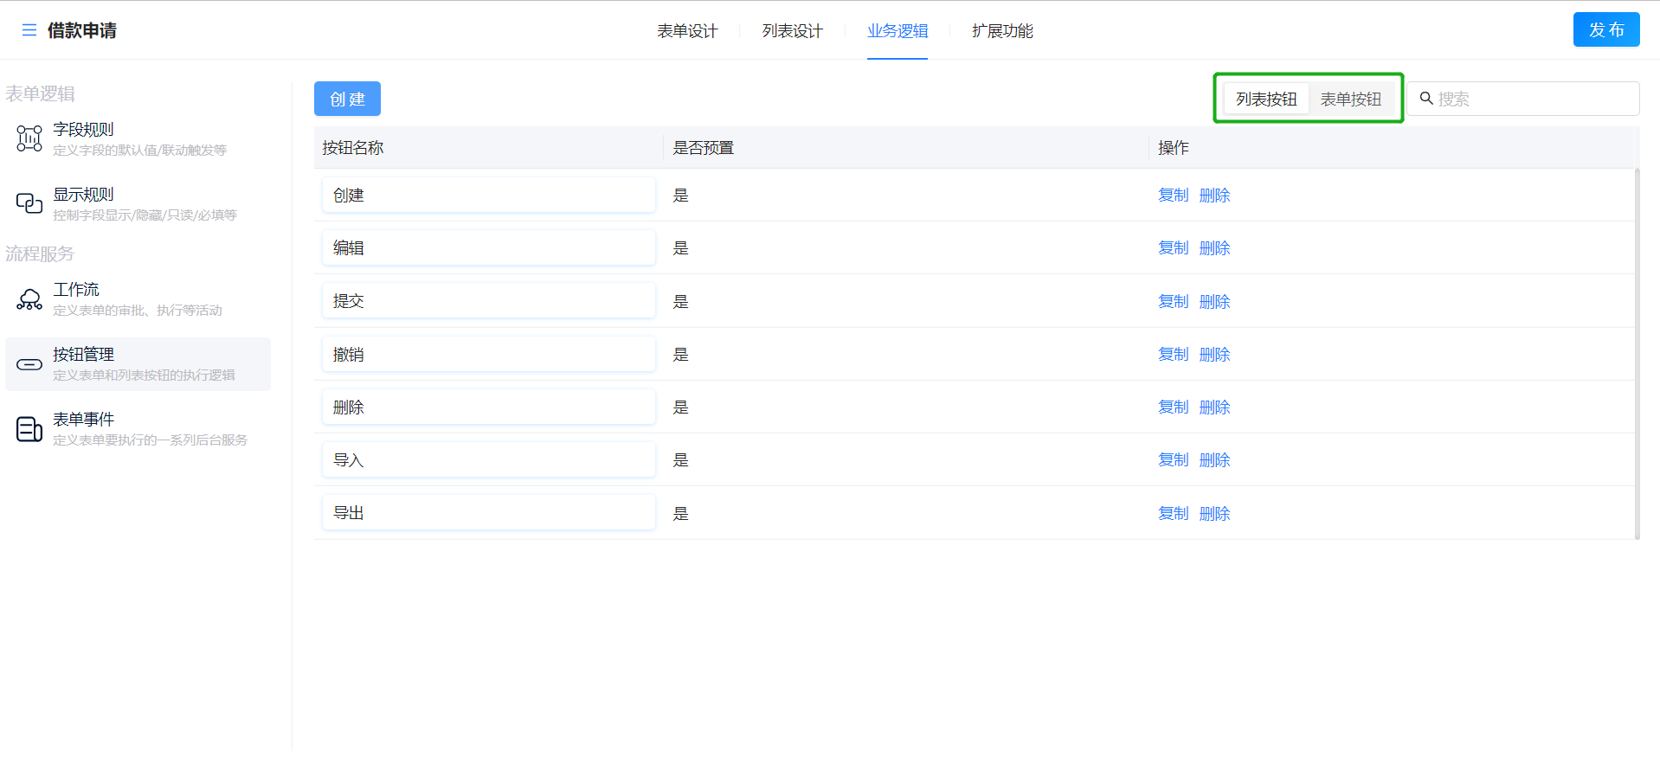

4.2.1.1. 创建按钮
如现有的按钮不满足需要，可创建新的按钮，点击创建后，需输入按钮名称以及选择对应的按钮类型。
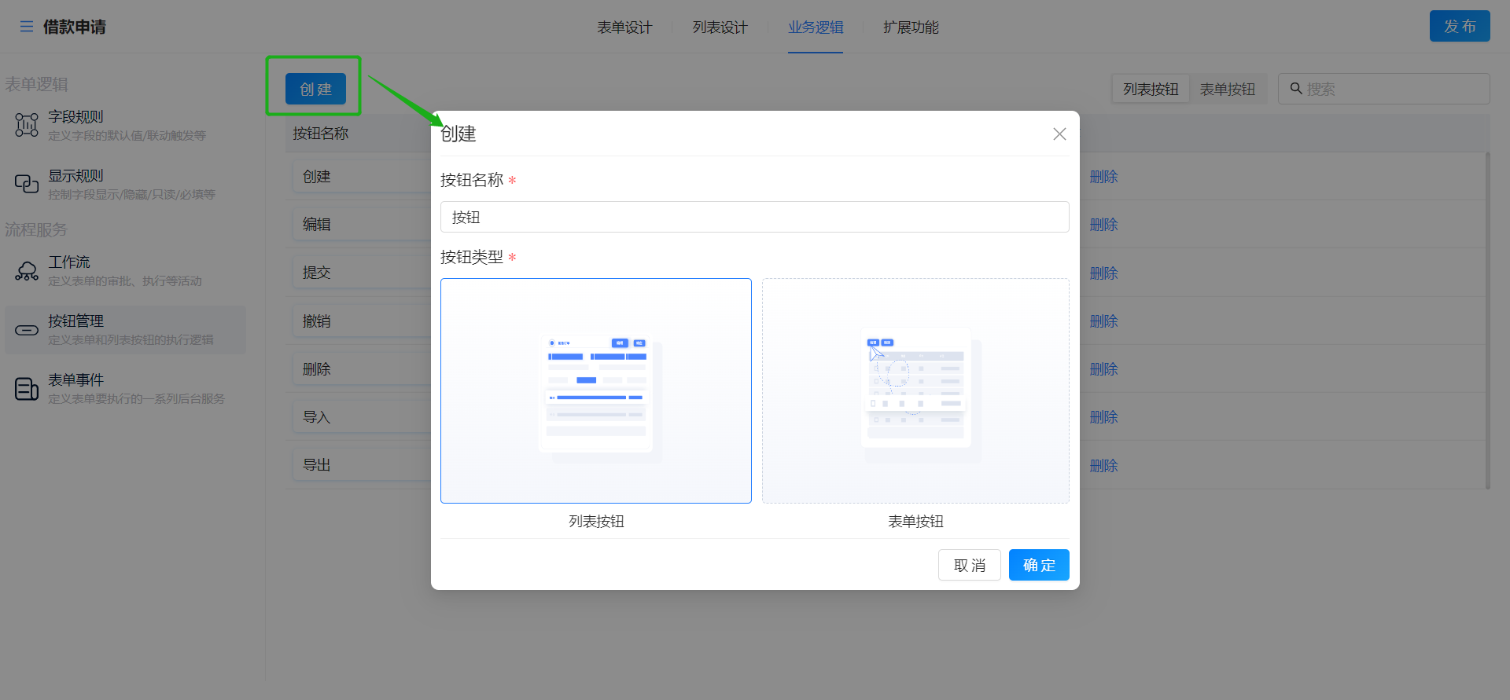

4.2.1.2. 复制按钮
- 为了更方便快捷地添加按钮，提供了按钮的复制功能。
- 如要添加的按钮和现有按钮的操作执行操作基本一致，则可选中某个按钮后，点击"复制”即可快捷新增一个新的按钮，然后可再根据需要调整按钮。
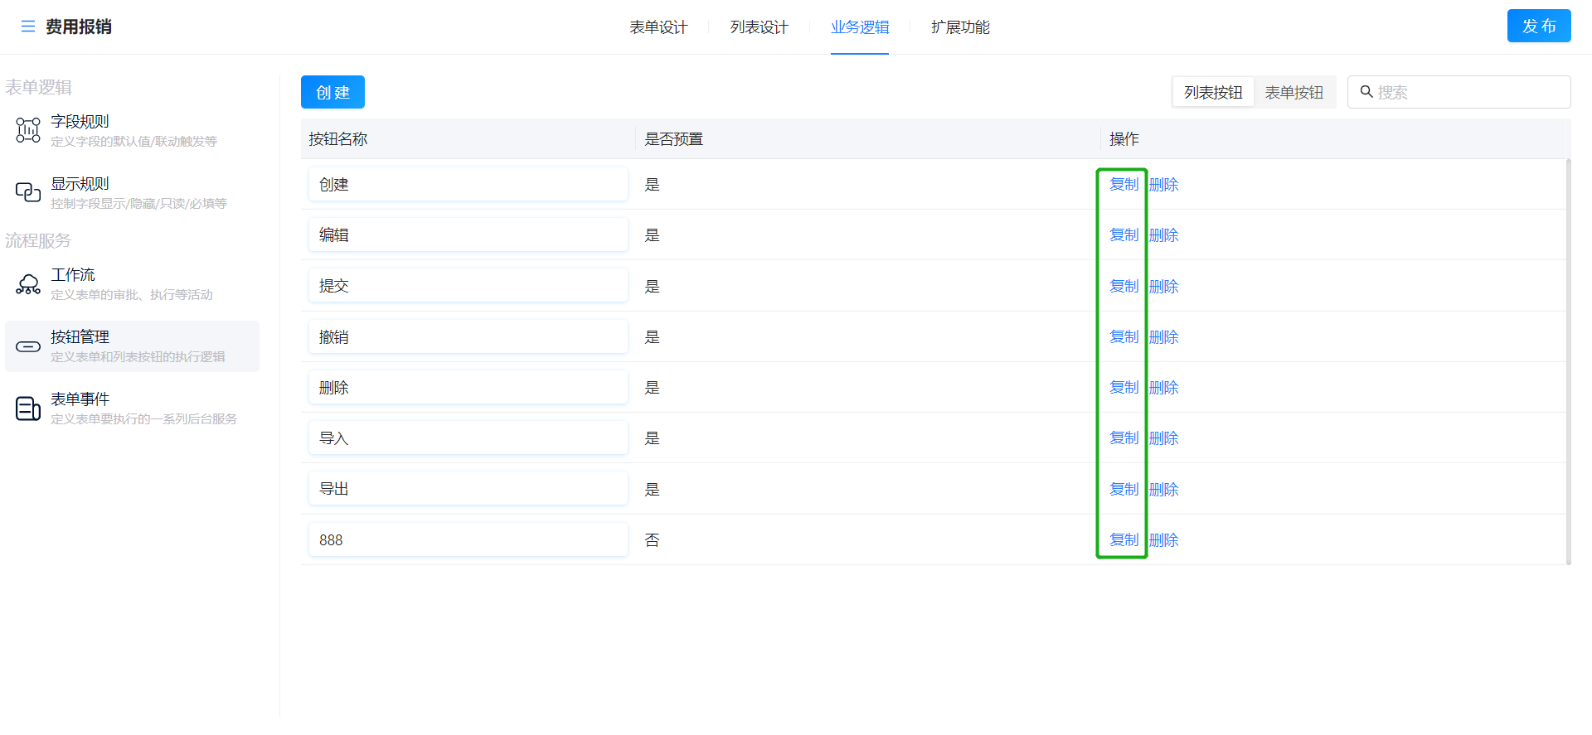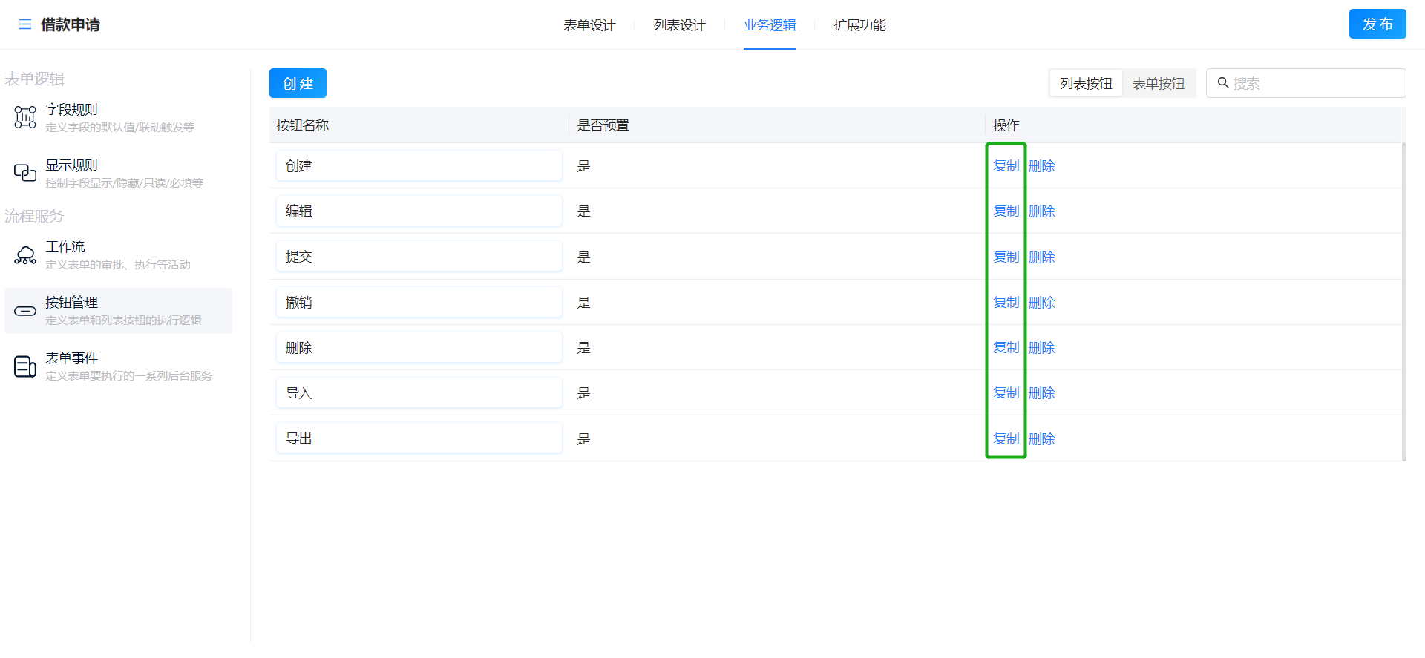

4.2.1.3. 删除按钮
如原先添加的按钮不再使用可点击“删除”按钮直接删除，删除后该按钮不可恢复。
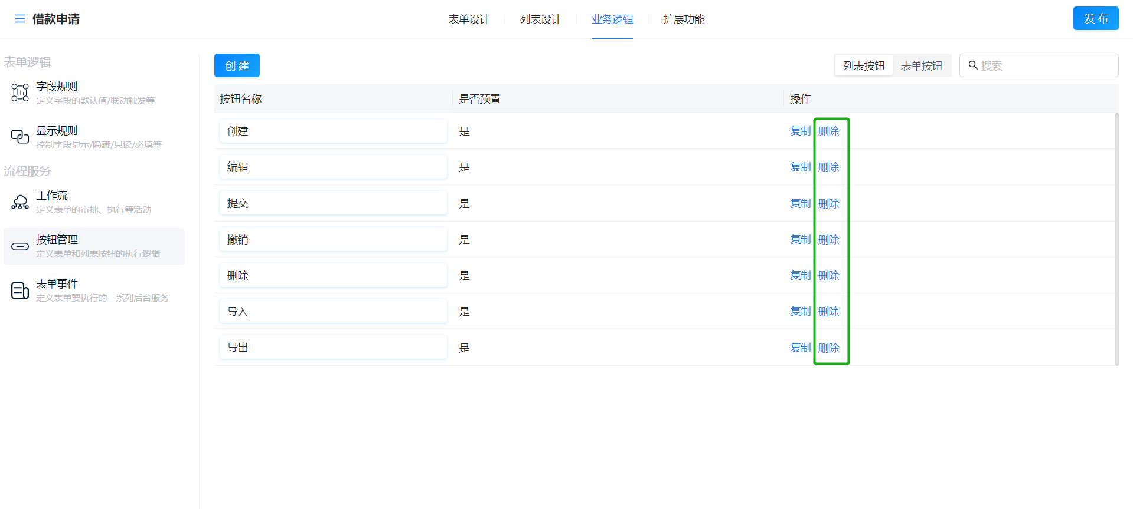

4.2.2.按钮基本属性
路径：进入按钮设计界面后，点击空白处，右侧即可显示按钮的基本属性；
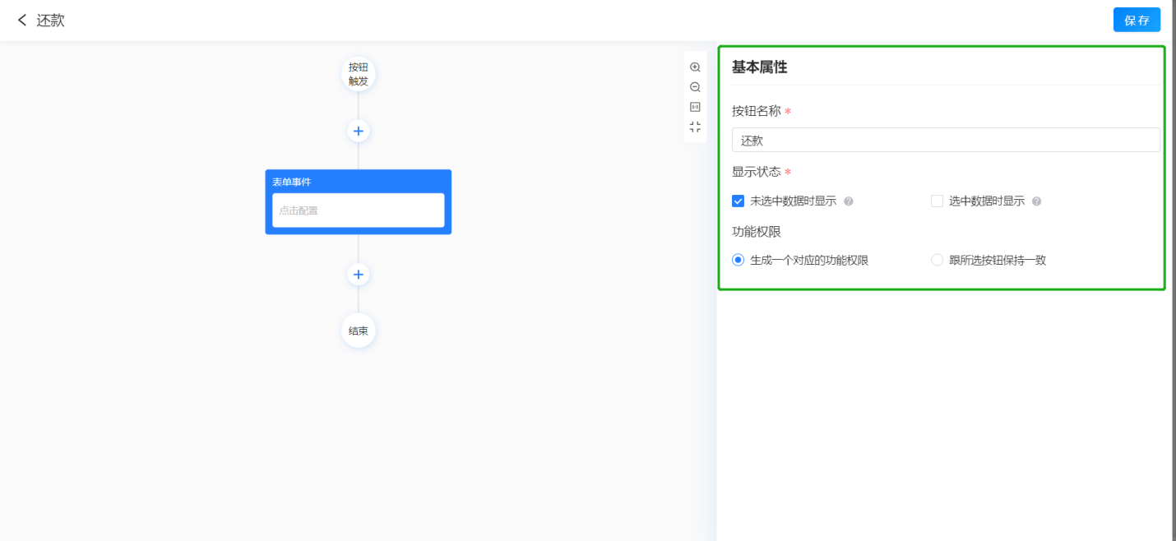

4.2.2.1.按钮名称
定义按钮在使用时的名称。

4.2.2.2.显示状态和显示条件
选中态按钮：主要用于定义选中数据的情况下展示的按钮，例如“编辑”按钮，选中需要编辑的数据后出现编辑按钮，点击则会进入对应的编辑界面。
未选中态按钮：主要用于定义未选中数据时展示的按钮，例如"创建“按钮，就是在没有选中列表数据的情况下展示的。
一个按钮可能既是未选中态按钮又是选中态按钮，例如“导出”按钮，选中数据时是导出所选的数据，未选中数据时则是将所有数据进行导出。
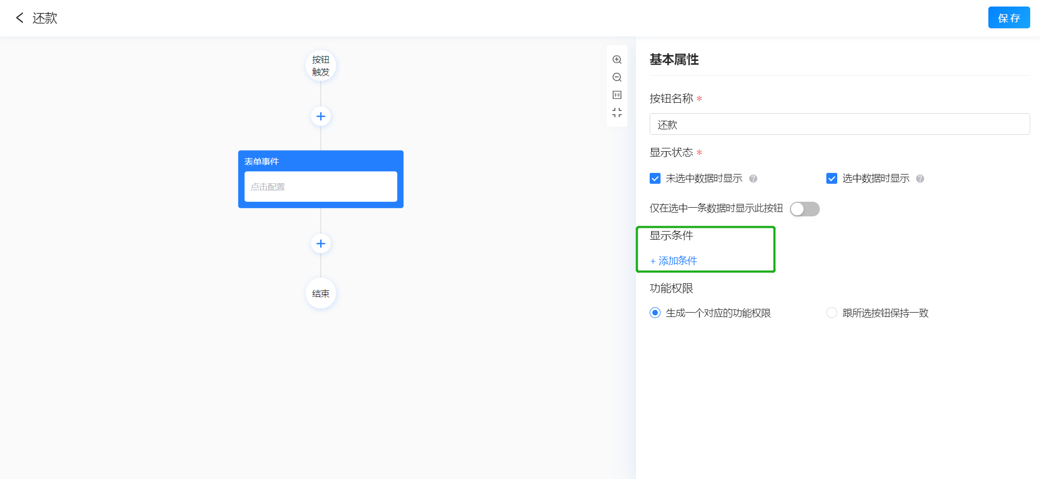
如是表单按钮，则显示状态对应的是编辑态和查看态。
编辑态按钮：主要是指表单按钮在创建页面以及编辑页面的情况下显示的按钮，例如“提交”按钮；
查看态按钮：主要是指表单按钮在详情页面显示的按钮，例如“撤销”按钮。
表单按钮中显示条件不受任何控制，未配置条件则表示按钮会一直显示，如设置了显示条件，则表示表单上的按钮需要满足某个条件时才显示。
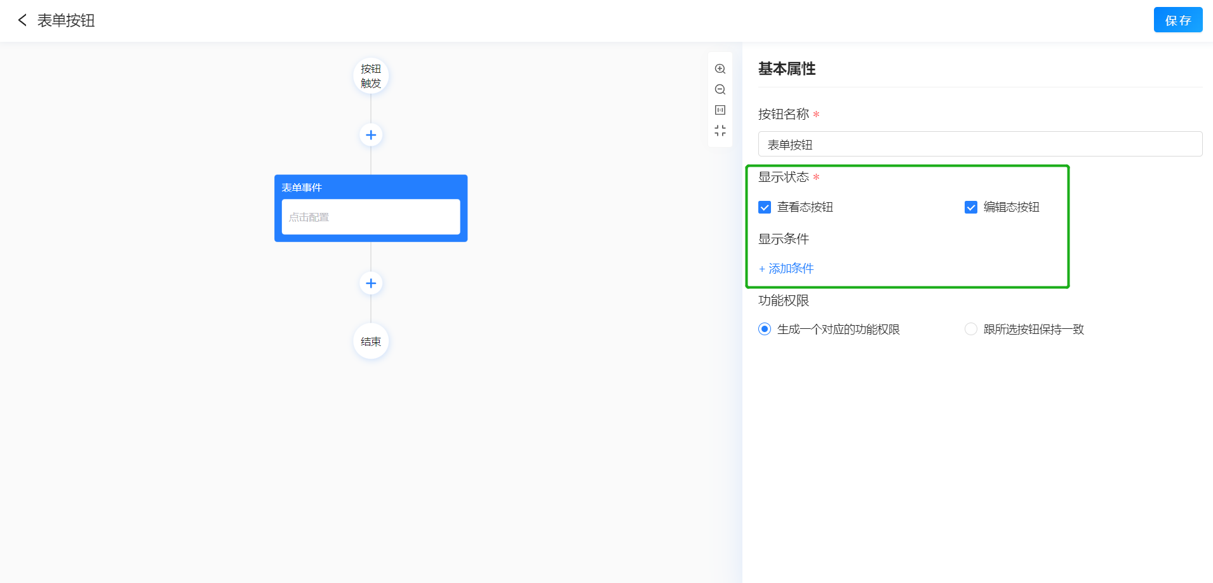

4.2.2.3.功能权限
用于定义新添加的按钮权限的控制。
1、生成一个对应的功能权限
选择此选项则表明在【角色功能权限】中有一个新的权限数据。
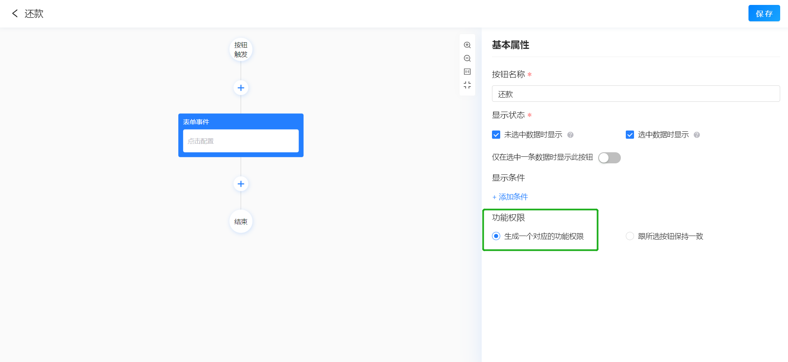
在【角色功能权限】中出现了此按钮，且需所选角色设置此按钮的权限。
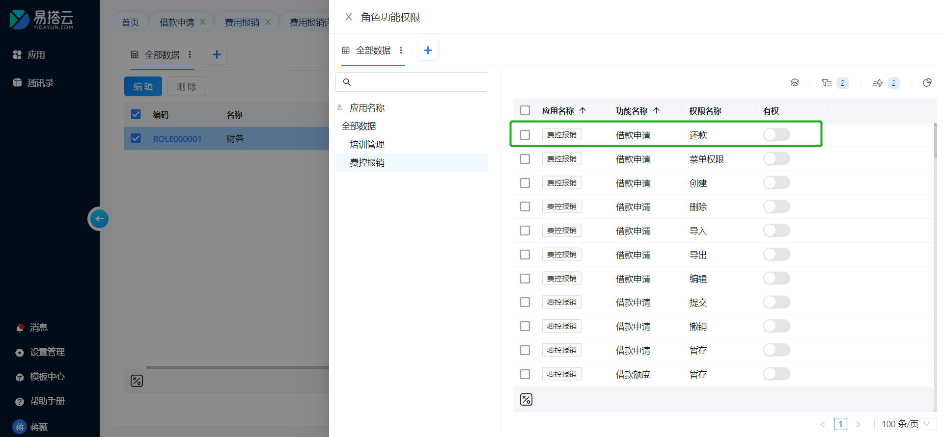
2、跟所选按钮保持一致
选择此选项时，需要选择具体跟表单还是列表上的哪个按钮的权限保持一致。
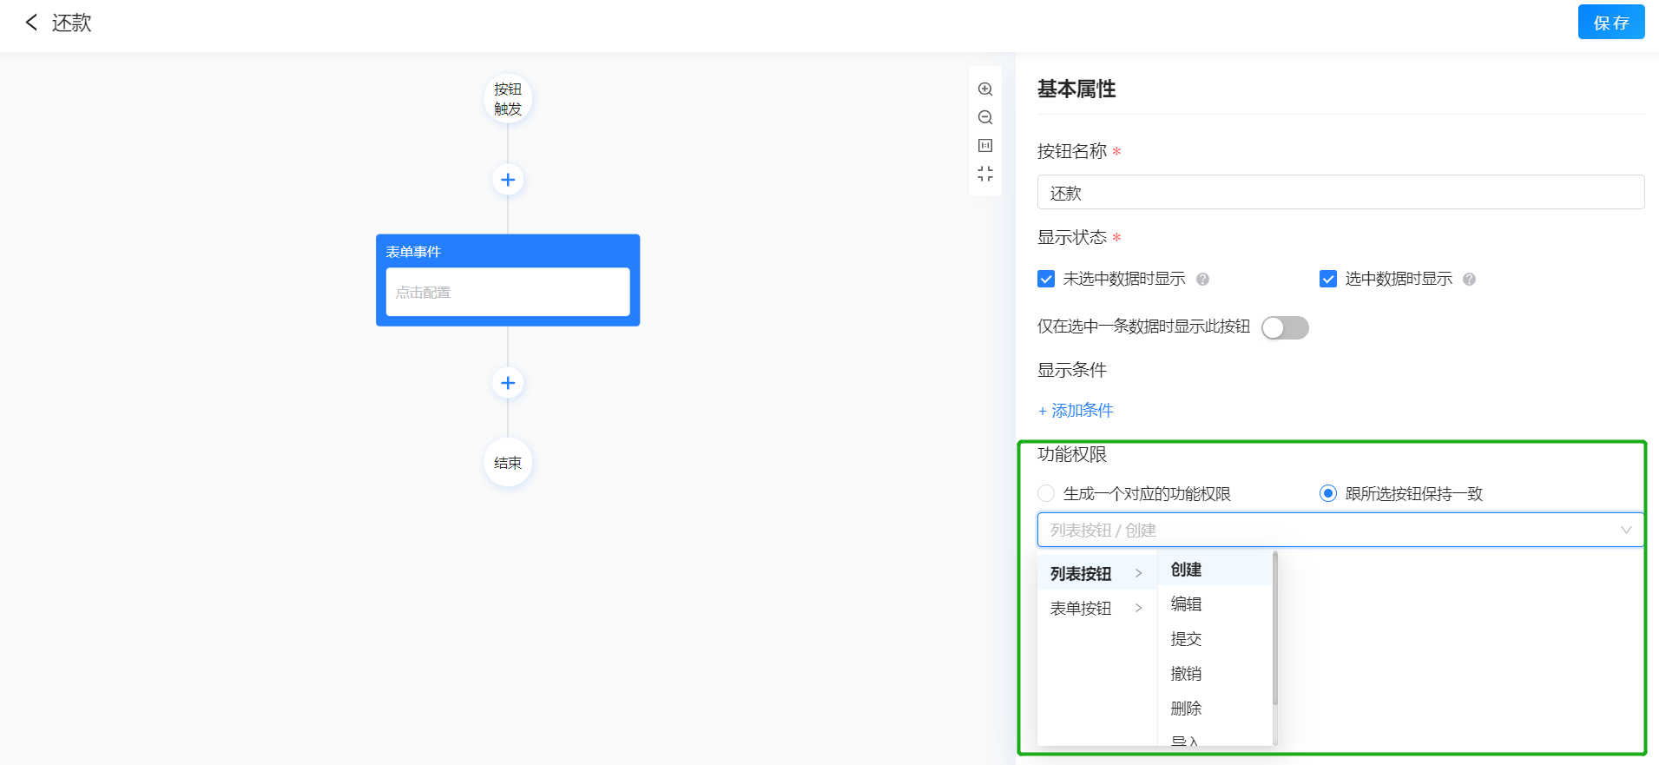
则此按钮在【角色功能权限】中没有新的权限数据，而是和所选的某个按钮的权限设置保持一致。
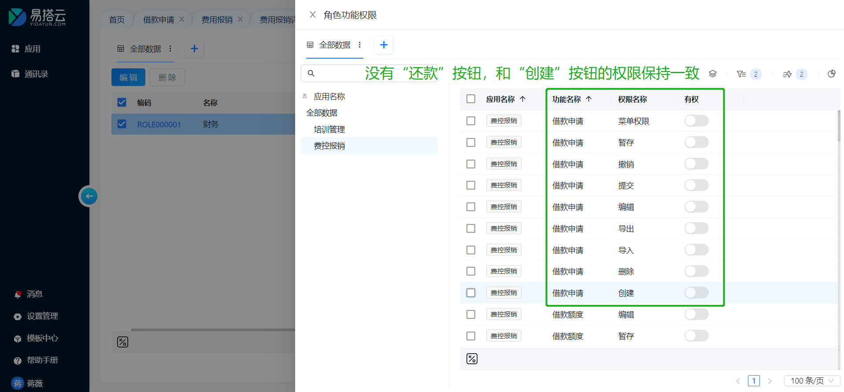
如所选按钮是无权操作的，则该按钮也是无权操作的；如所选按钮有权操作，则该按钮也有权操作。
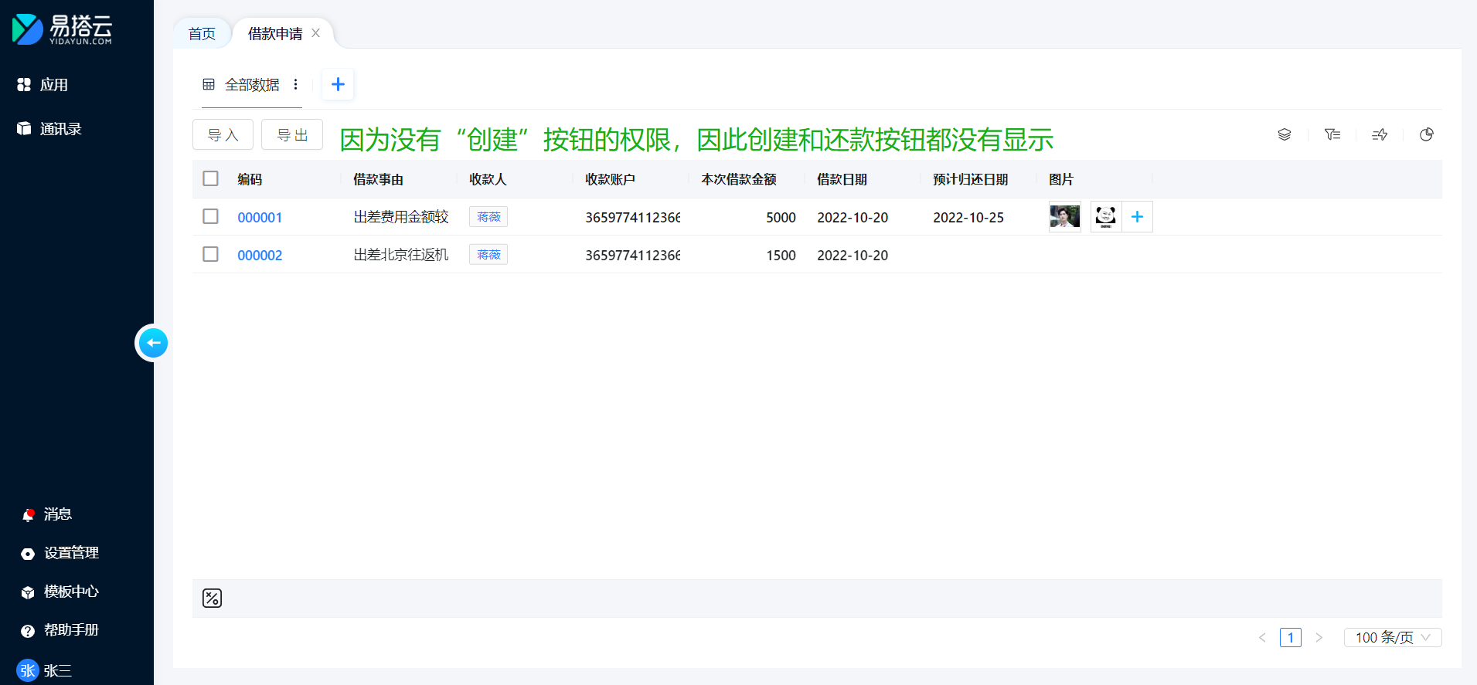

4.2.3.按钮节点说明
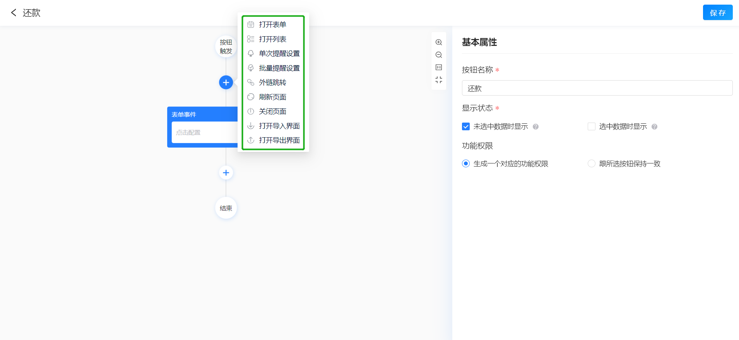

4.2.3.1.打开表单
使用场景
主要用于定义点击按钮时以什么形式打开什么表单界面，例如点击“创建”按钮时，需要打开创建页面；点击“编辑”按钮时需要打开编辑页面。
添加打开表单节点
进入按钮设计界面，点击➕，选择添加打开表单界面。
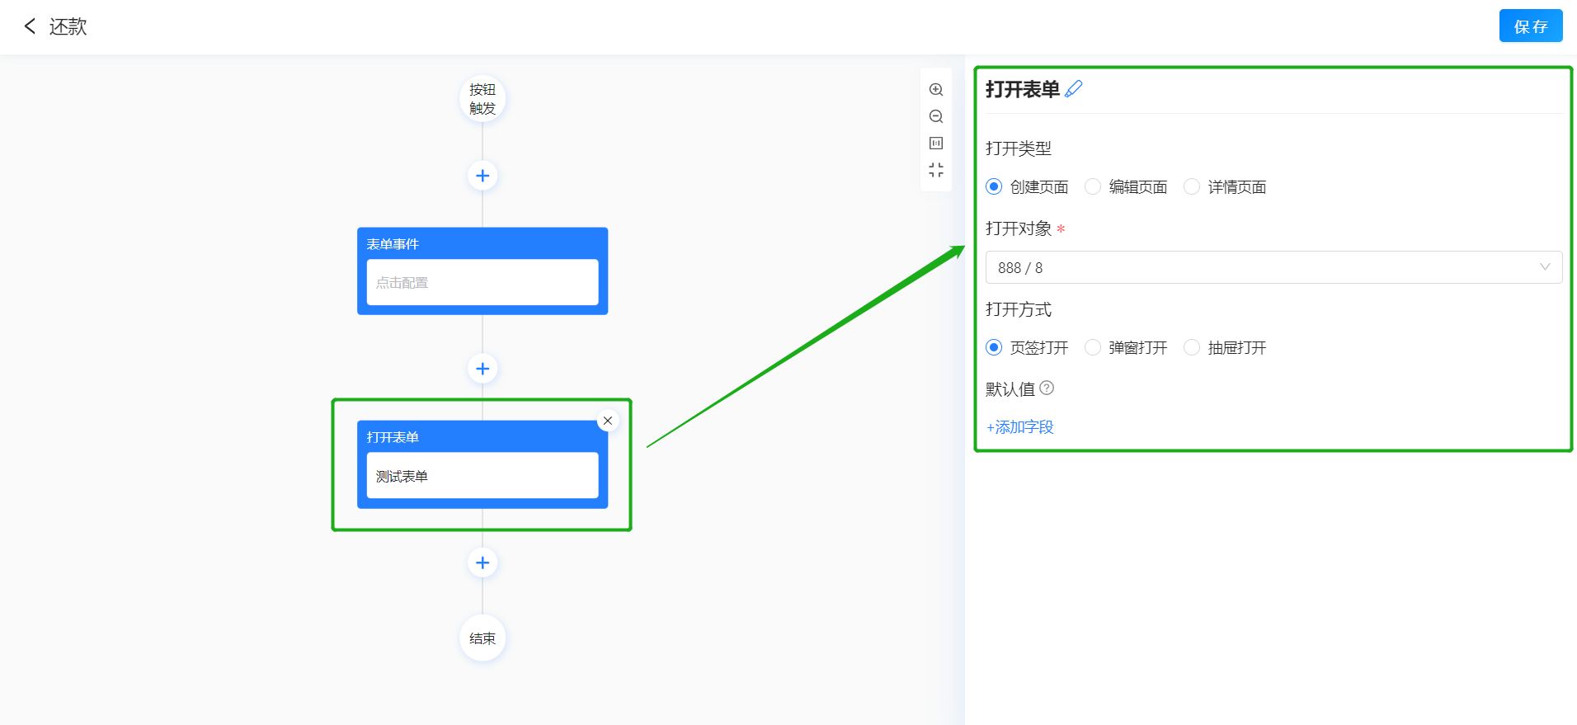
修改节点名称
选择节点后，右侧最上方会显示节点默认的名称，如需修改节点名称在此按钮中的显示名称，点击名称的修改按钮即可进入修改节点的名称。
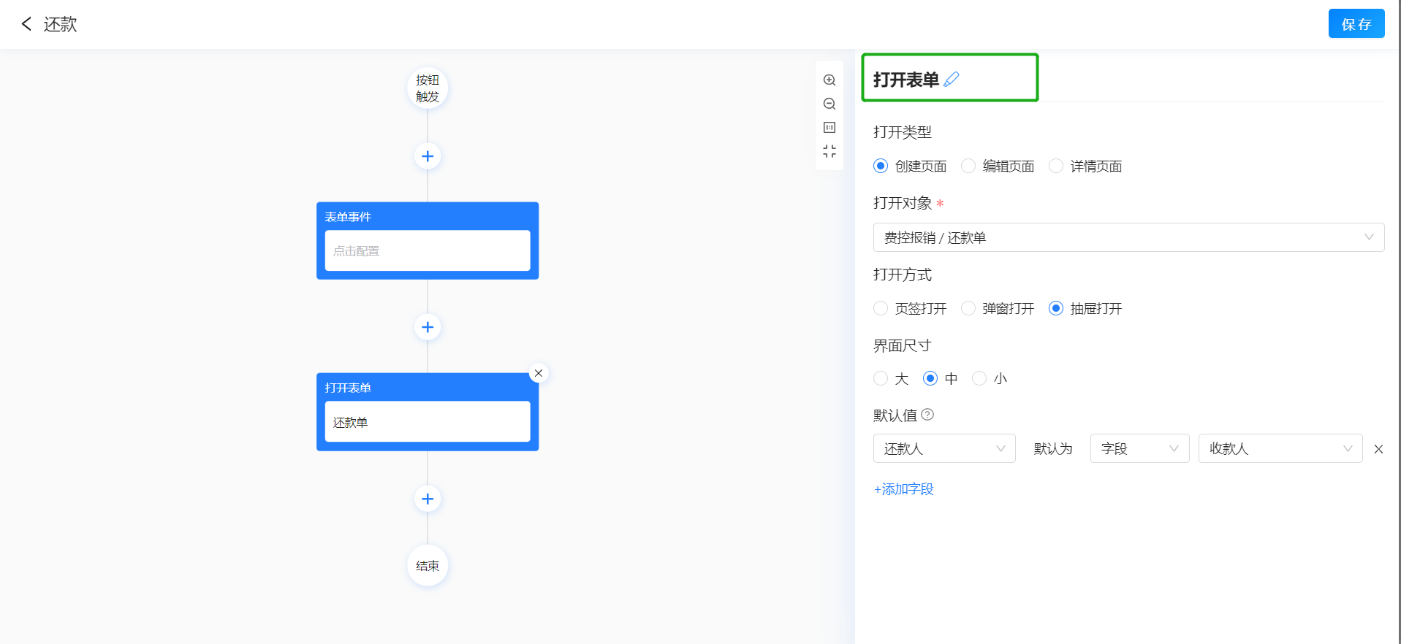
打开类型
目前表单主要有3种页面，分别是：创建页面、编辑页面以及详情页面；
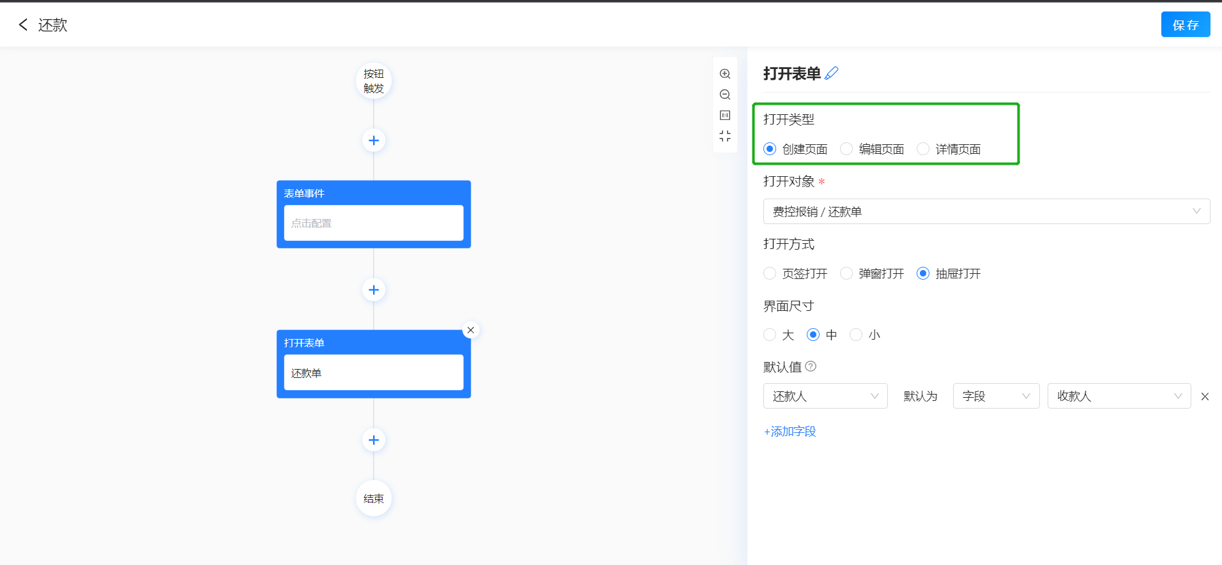
打开对象
用于选择打开哪个表单，不同打开类型的控制下可选到的打开对象不同。
创建页面的情况下可选到当前工作区下的所有的应用。
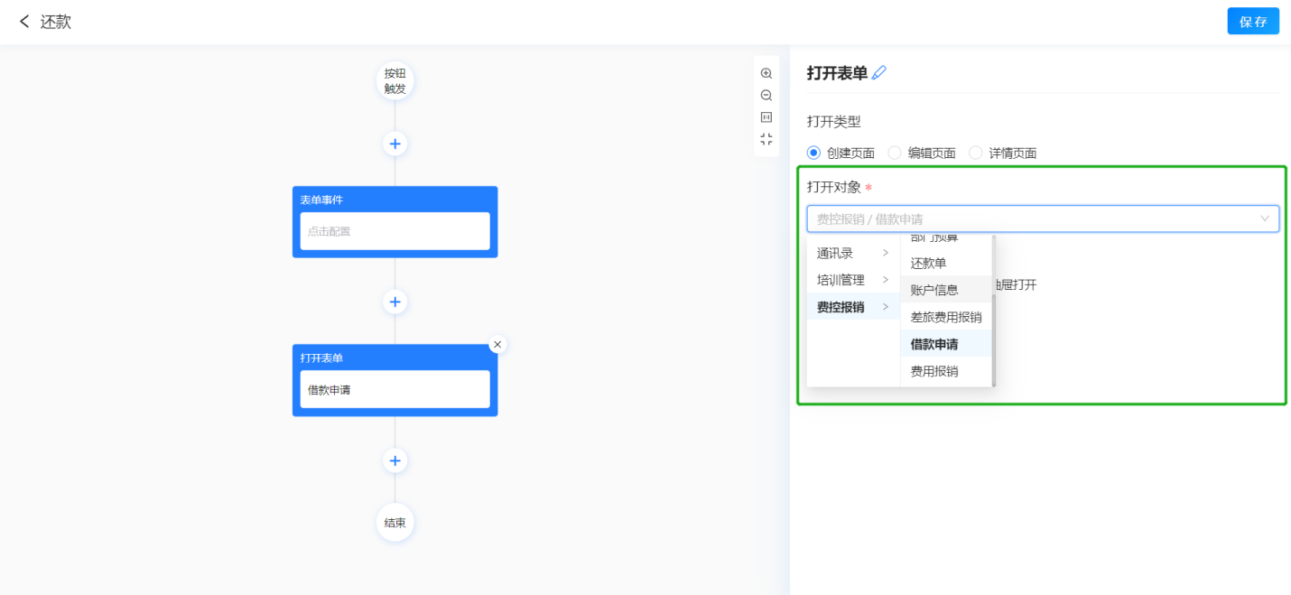
打开编辑页面和详情页面的情况下仅可选到当前应用。
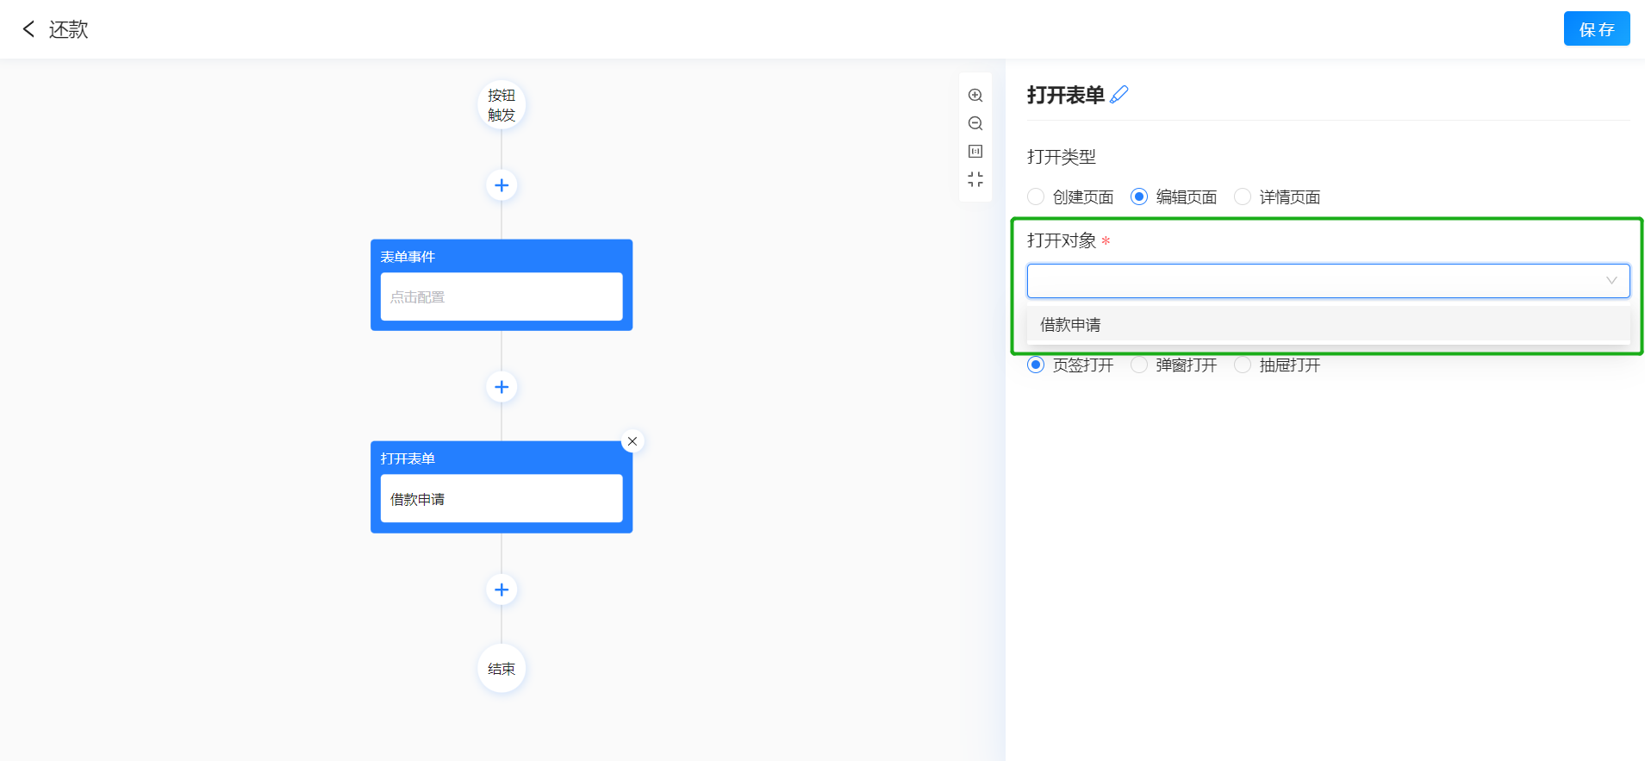
打开方式
用于控制打开表单时是以什么形式打开的，目前支持选到以页签、弹窗以及抽屉的形式打开。
页签打开的情况下因为是打开整个界面的因此无需定义打开的界面大小。
如选择弹窗打开的情况下则需选择打开界面的尺寸，弹窗打开的情况下可选到全屏打开、大弹窗打开、中等尺寸弹窗打开，小弹窗打开。
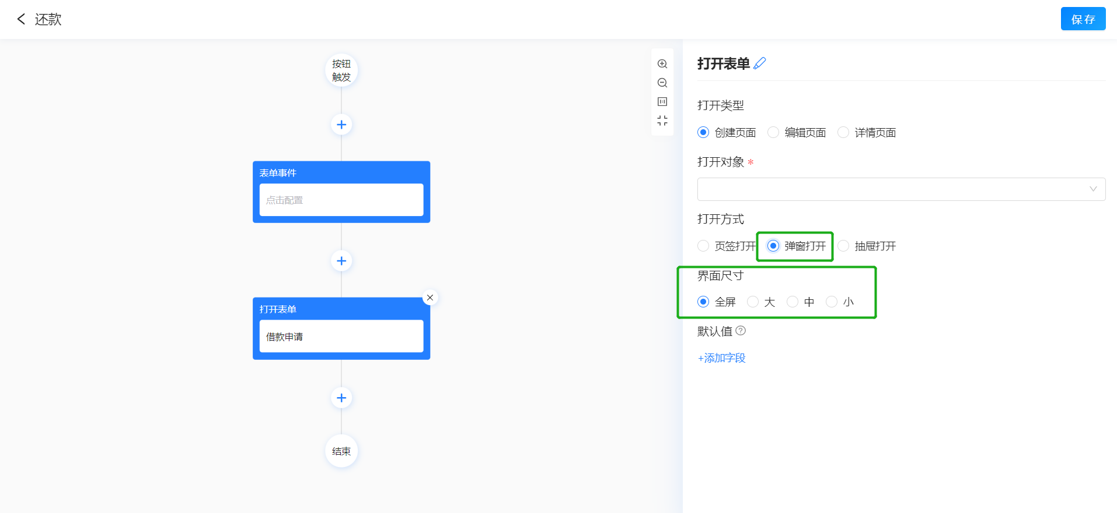
如选择抽屉打开同样需要选择打开抽屉的尺寸，支持选到大、中、小界面尺寸；
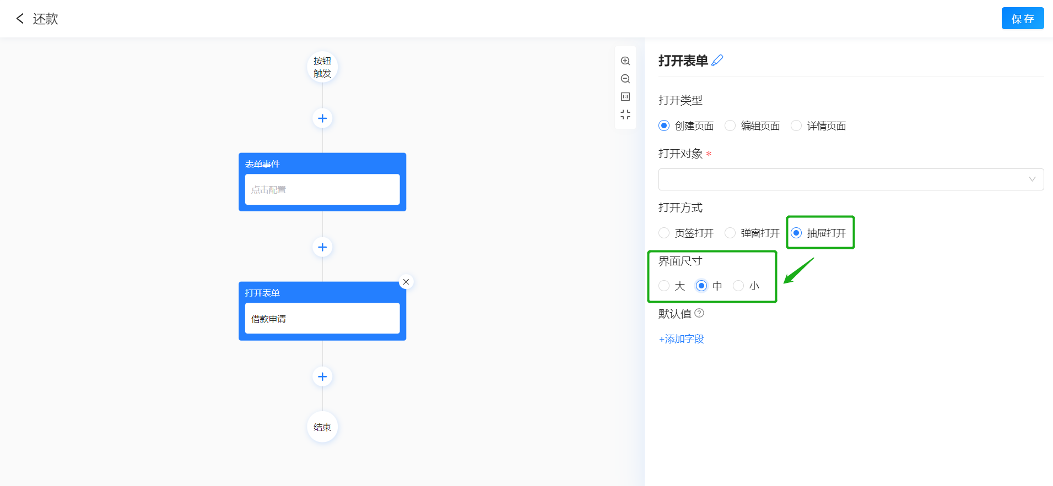
默认值
用于在打开创建页面的情况下，给打开的界面设置默认值；例如点击还款按钮时打开创建还款的界面，默认还款人为借款单上的收款人。
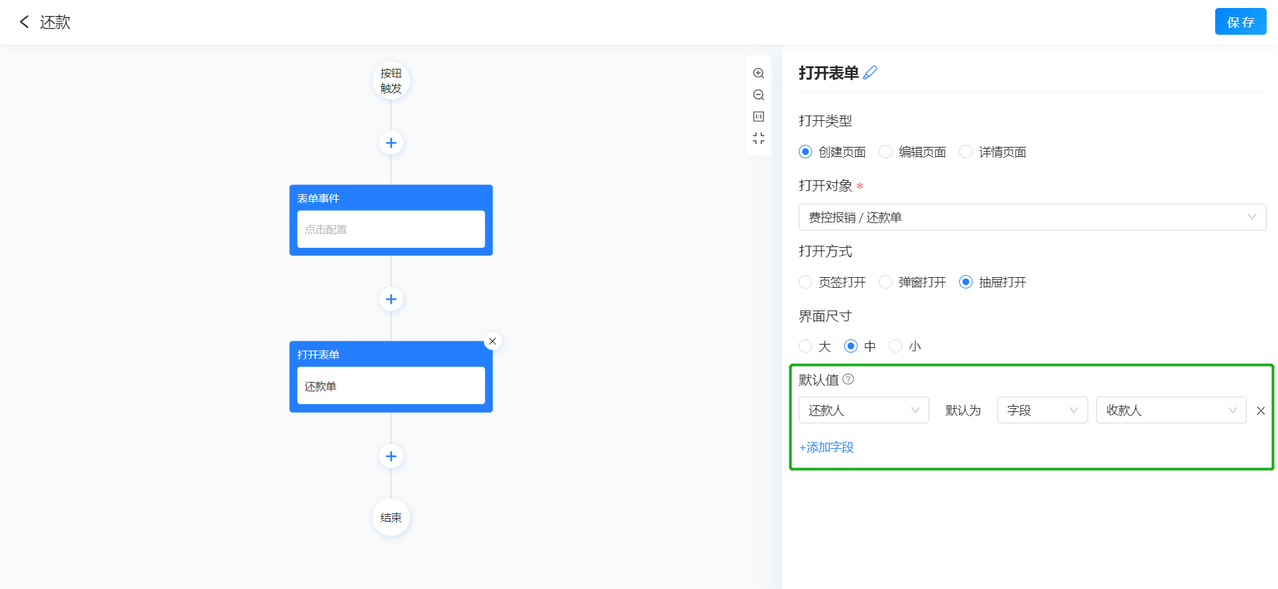
注意：打开对象在【字段规则】中设置了默认值，打开的创建页面也设置了默认值，则以打开创建页面的默认值为准。

4.2.3.2.打开列表
使用场景
主要用于定义点击按钮时以什么形式打开什么列表界面，例如点击“关联单据”按钮时，需要打开要关联单据的列表界面；
添加打开列表节点
进入按钮设计界面，点击➕，选择添加打开列表节点。
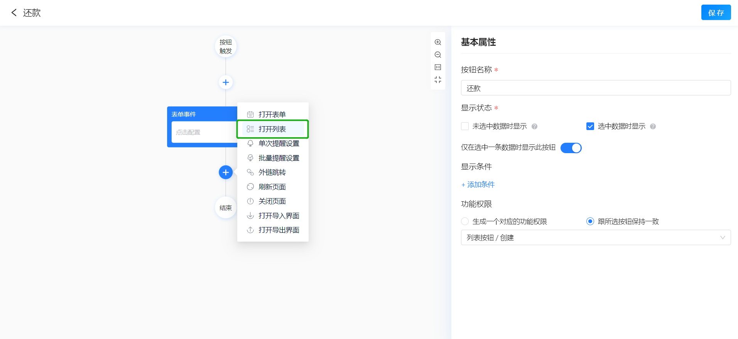
修改节点名称
选择节点后，右侧最上方会显示节点默认的名称，如需修改节点名称在此按钮中的显示名称，点击名称的修改按钮即可进入修改节点的名称。
节点名称修改成功后，在节点显示的节点名称也会跟着变。
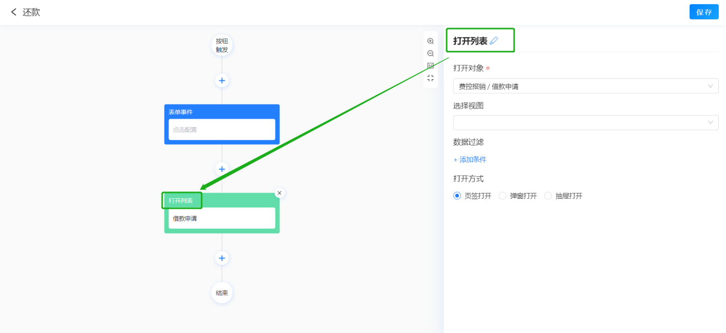
打开对象
用于选择打开哪个表单的列表界面，支持选到所有的表单；
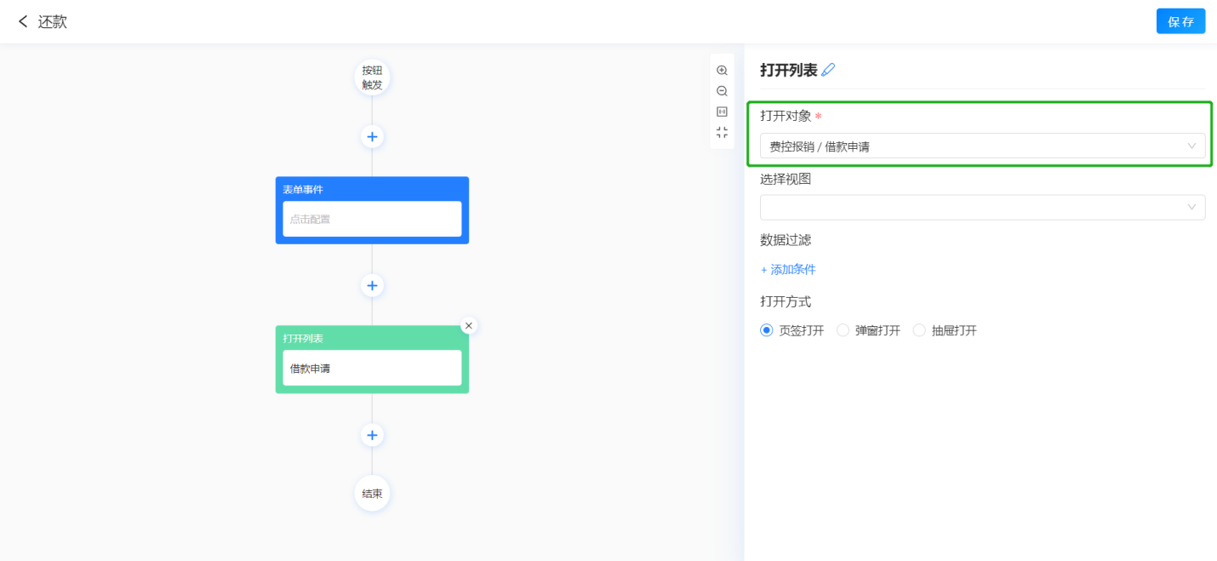
选择视图
一个列表可以有多个列表视图方案，因此选择要打开哪个列表后，还需确定打开列表视图的哪个方案。
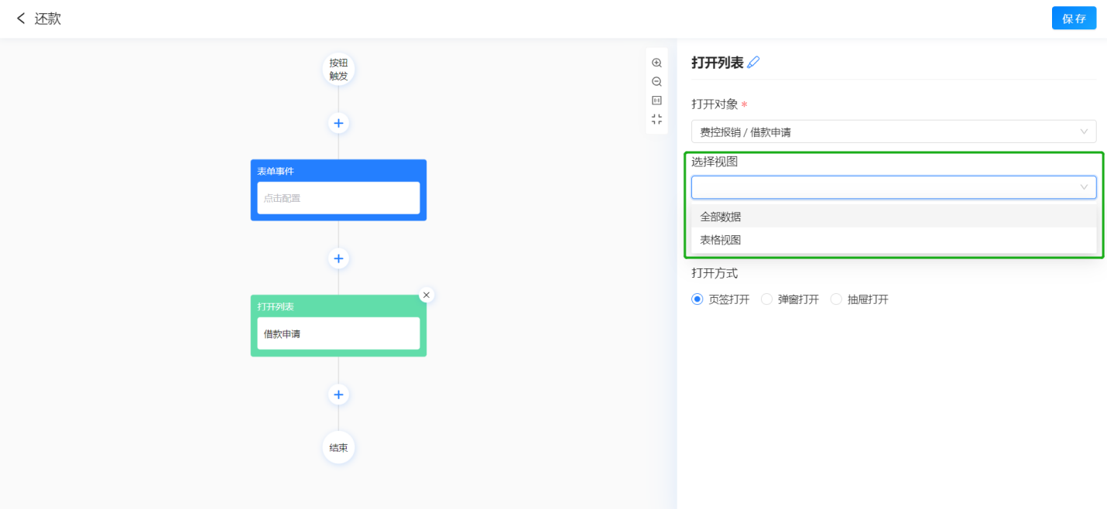
数据过滤
打开列表时可设置过滤条件，这样每次点击按钮时打开的列表都是带有过滤条件的列表；例如，在借款单上选择借款人时，打开教师选择列表，可设置仅可选到教师状态为“已激活”的教师等。
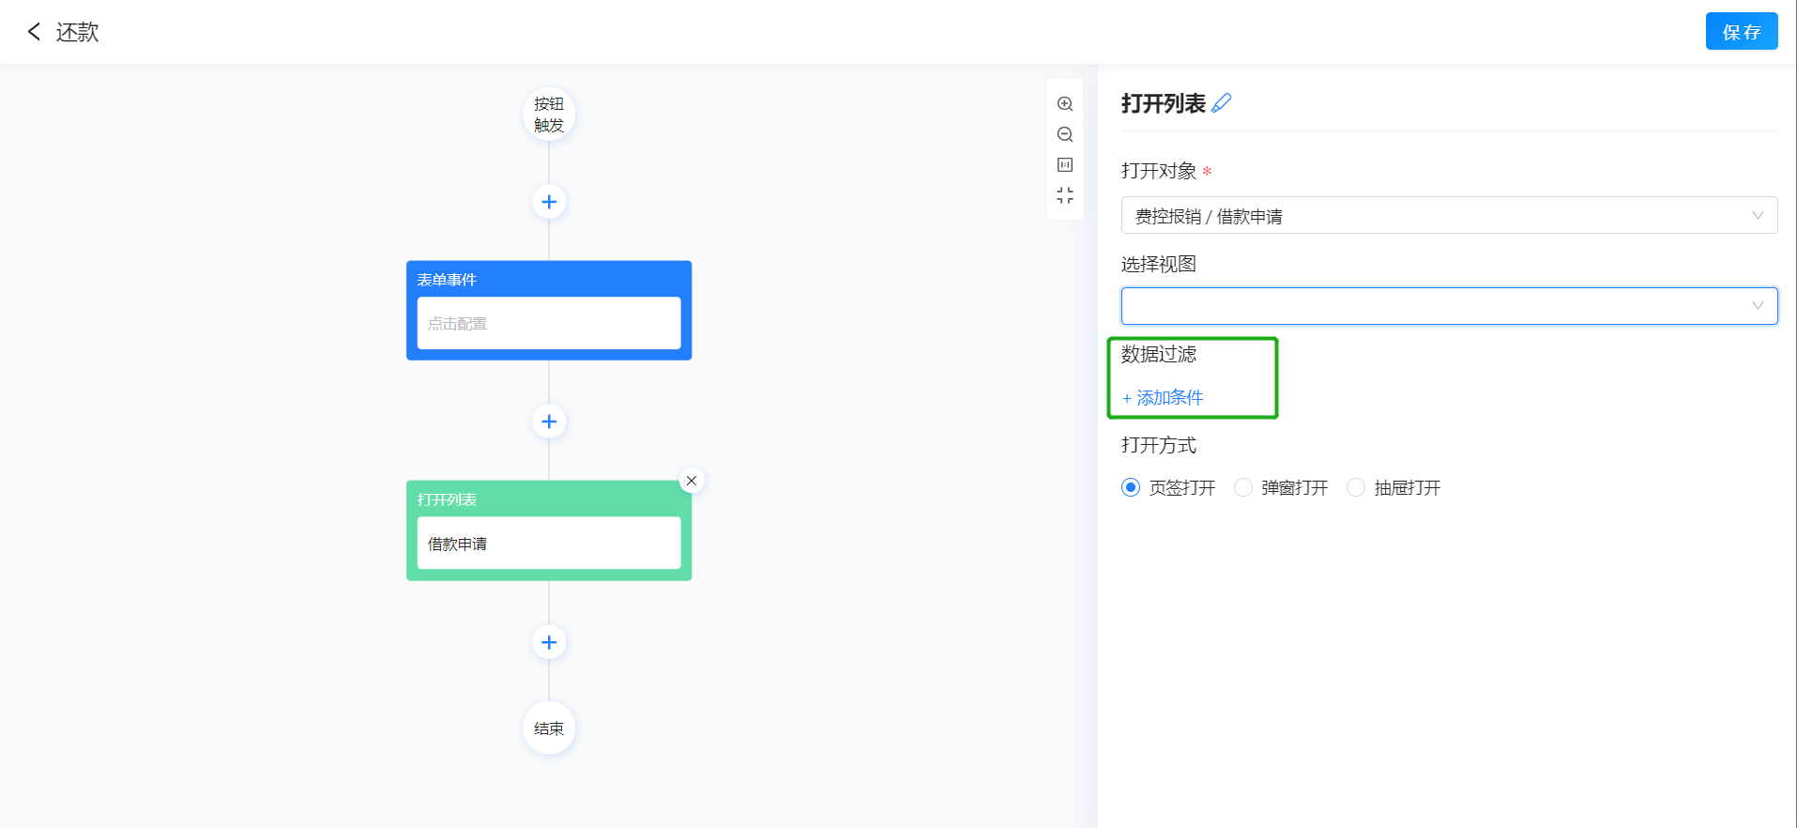
打开方式
和上面打开表单一样，主要是用于控制打开列表时是以什么形式打开的，目前支持选到以页签、弹窗以及抽屉的形式打开列表。
页签打开的情况下因为是打开整个界面的因此无需定义打开的界面大小。
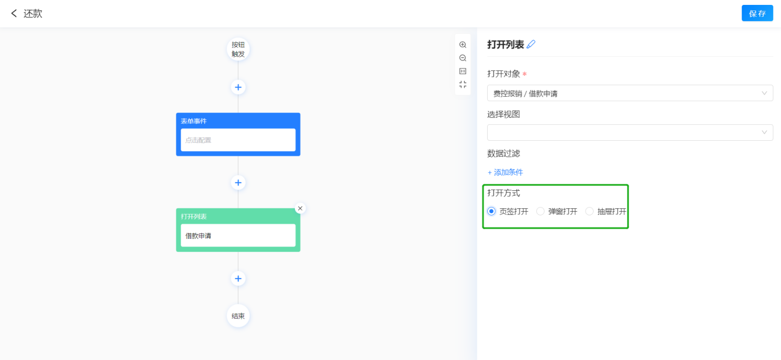
如选择弹窗打开的情况下则需选择打开界面的尺寸，弹窗打开的情况下可选到全屏打开、大弹窗打开、中等尺寸弹窗打开，小弹窗打开。
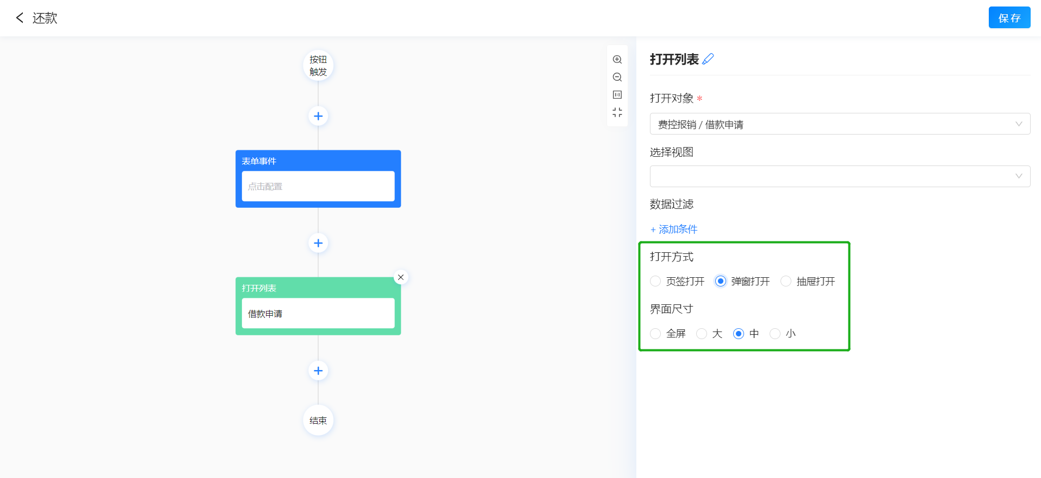
如选择抽屉打开同样需要选择打开抽屉的尺寸，支持选到大、中、小界面尺寸；
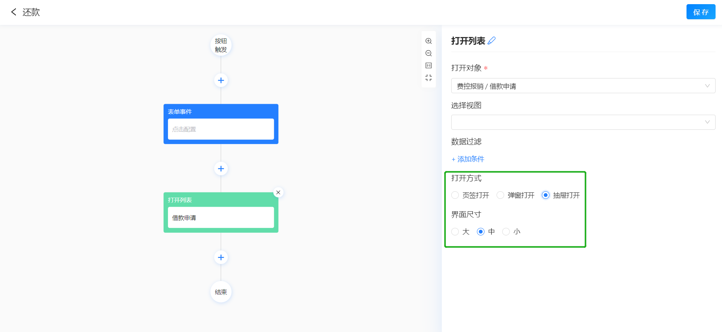

4.2.3.3.单次提醒设置
使用场景
按钮在执行某个操作前或者操作后，往往需要有对应的提醒或确认框，让用户确认是否进行该操作或提示用户操作成功了。例如：删除数据时，点击删除按钮时，往往需要弹出确认框，告知用户删除会造成什么后果，删除成功后，弹出toast提示告知用户操作成功。
添加单次提醒设置
进入按钮设计界面，点击➕，选择添加单次提醒设置的节点。
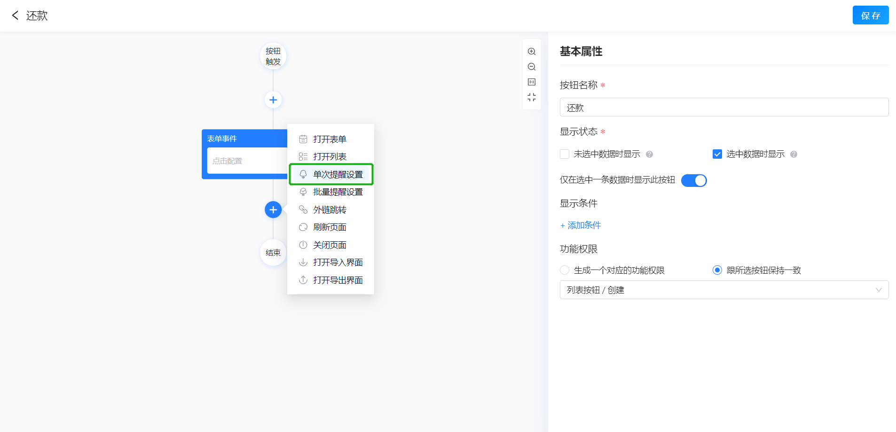
修改节点名称
选择节点后，右侧最上方会显示节点默认的名称，如需修改节点名称在此按钮中的显示名称，点击名称的修改按钮即可进入修改节点的名称。
节点名称修改成功后，在使用按钮时弹出的提醒标题会跟着提醒设置中的节点标题变化。
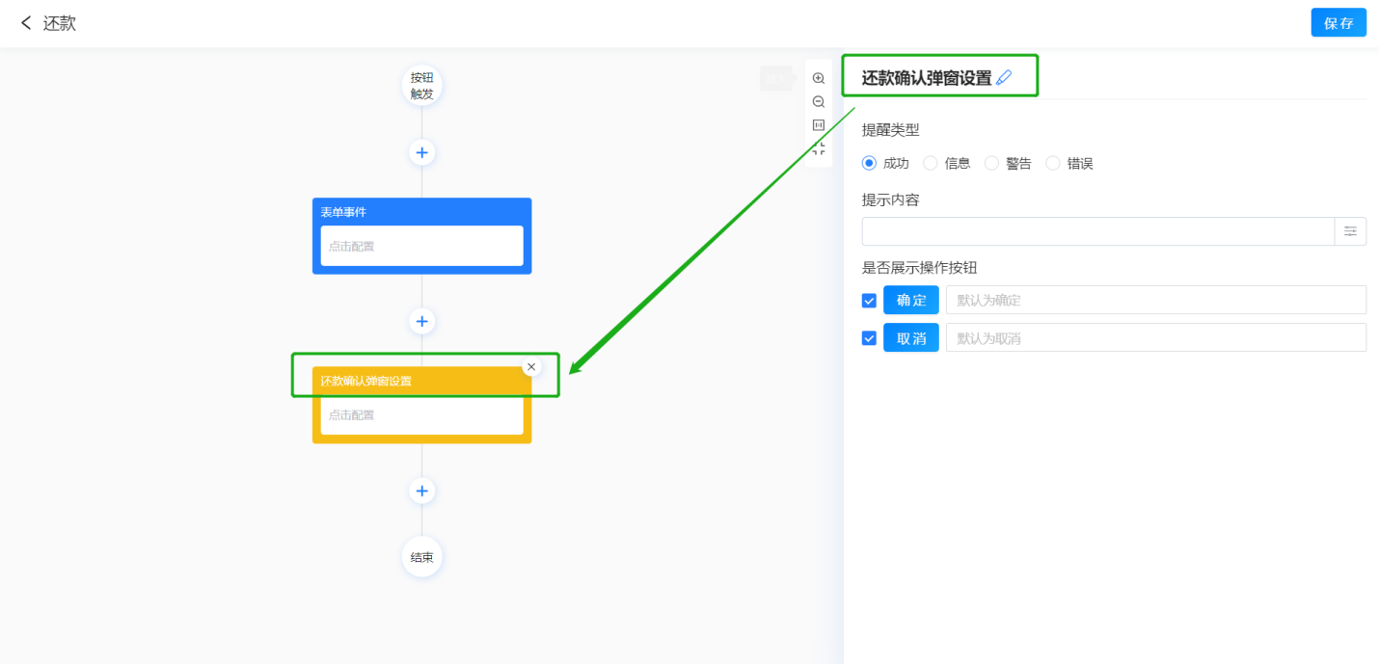
提醒类型
用于不同操作的情况下定义弹窗样式，支持选到成功、信息、警告以及错误情况的不同提醒。
成功提醒
系统执行某个操作按钮成功后，弹出操作成功的提醒，成功的提醒图标是个绿色的√。
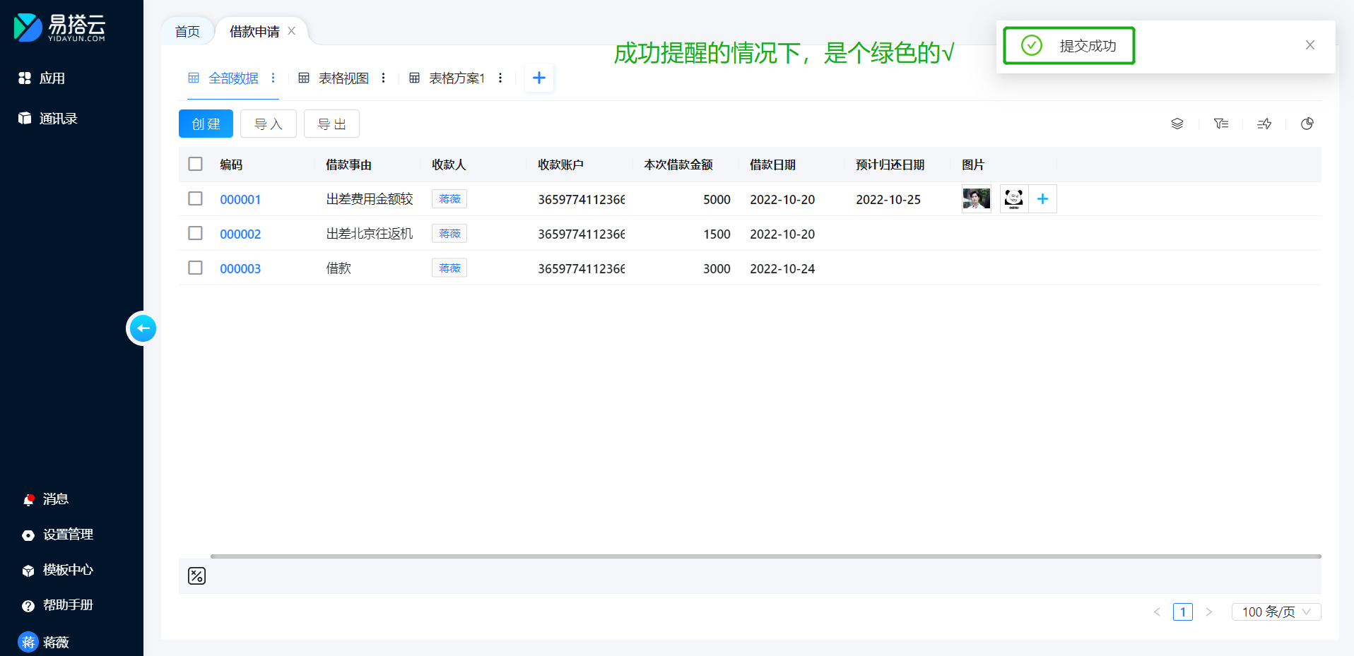
信息提醒和警告提醒
信息提醒和警告提醒主要用于让用户确认是否操作，且没有对应的操作图标。
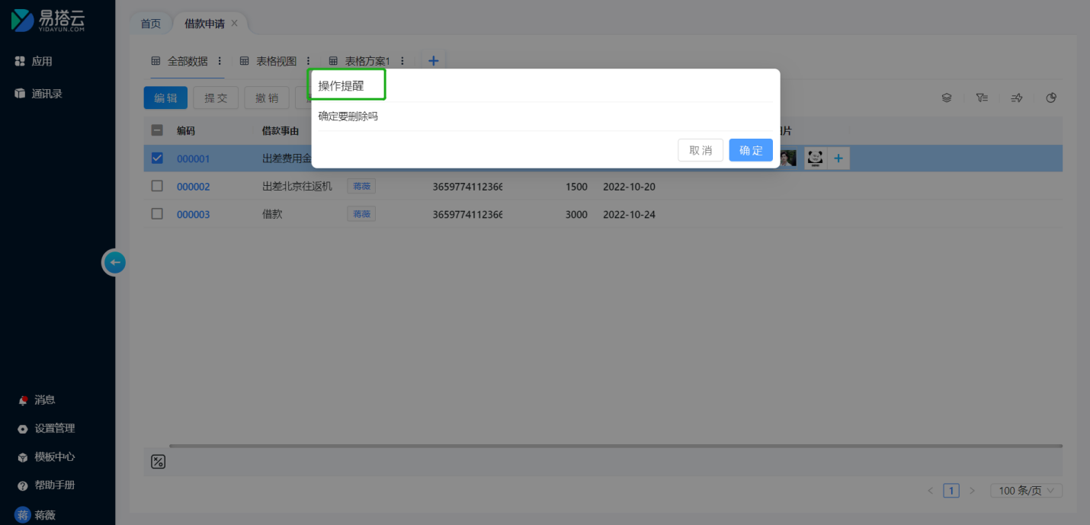
失败提醒
当点击按钮时执行的某个操作失败后，弹出的失败提醒是个红色X，且失败原因系统会自动返回。
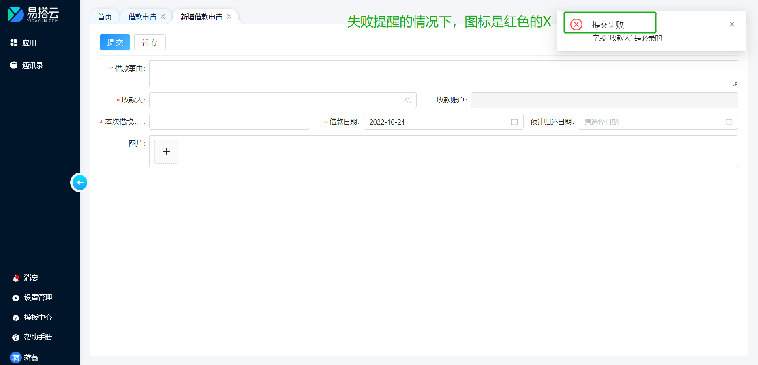
提示内容
支持直接输入提示文字，同时也可根据需要选择当前表单上的字段作为提示内容的一部分。例如删除数据时，提示内容：确定要删除 {编码字段} 吗?
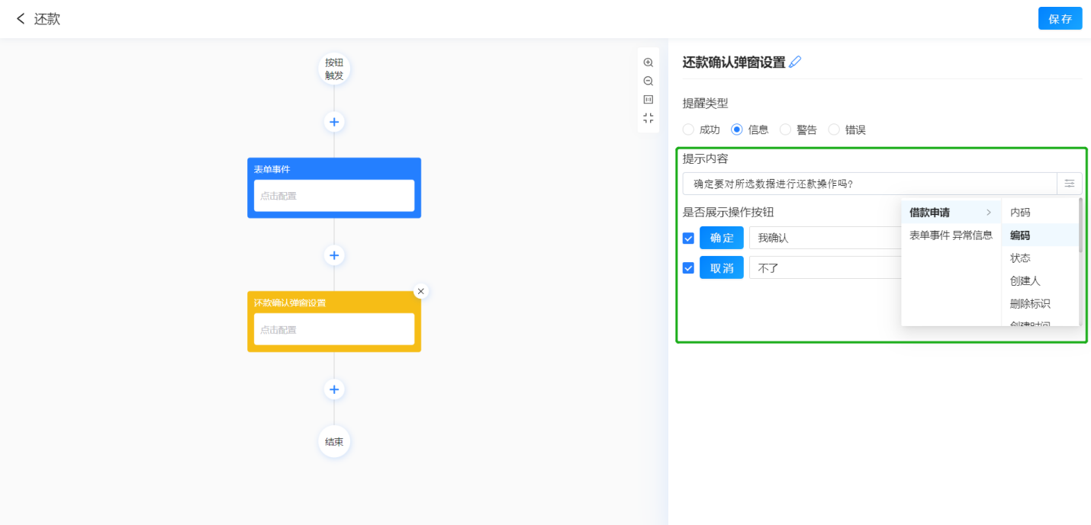
配置了提示节点和提示内容后点击按钮即会按对应的配置弹出提示框。
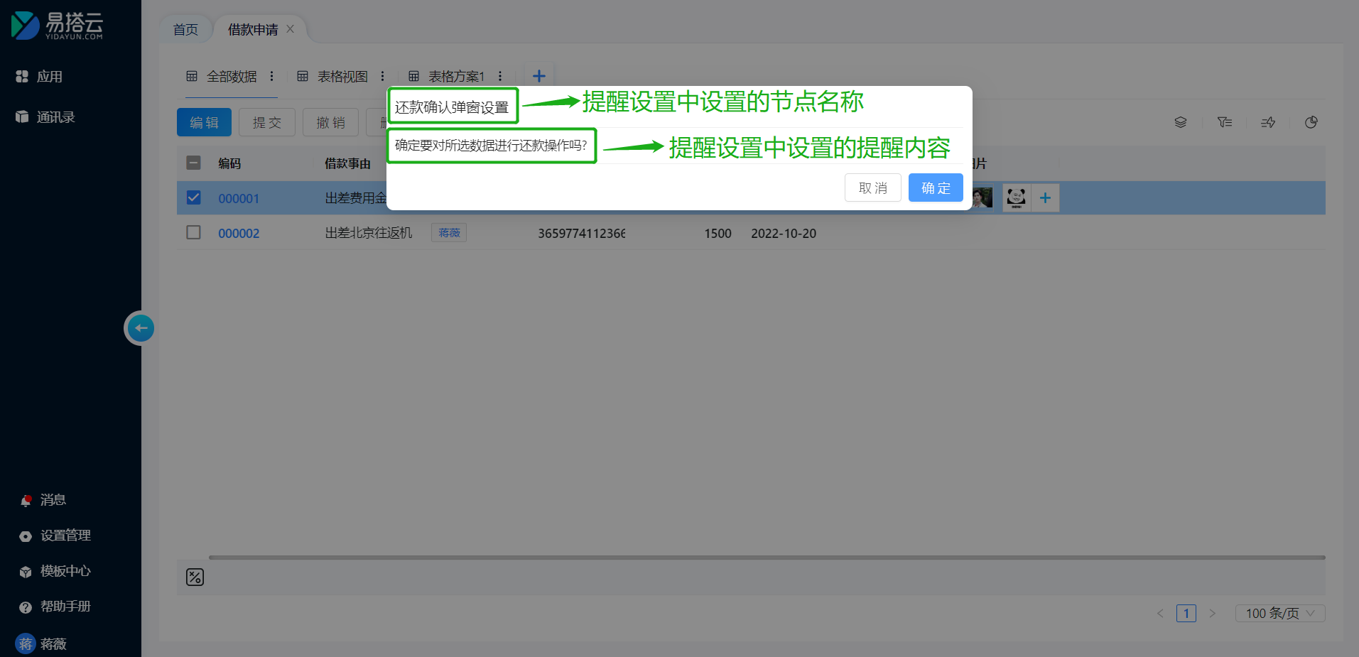
是否展示操作按钮
默认显示确定和取消按钮，可取消勾选也可修改按钮的显示名称。
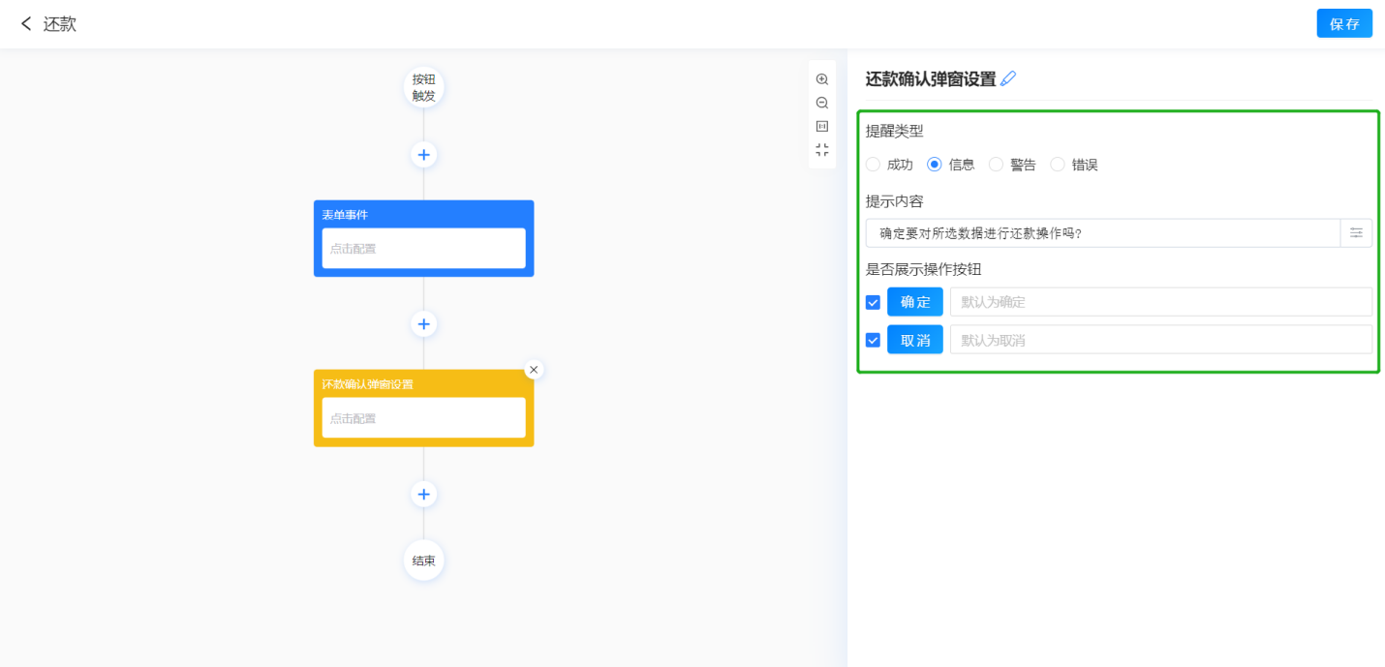
如修改按钮名称，则弹出的提示中按钮名称也会跟着变；
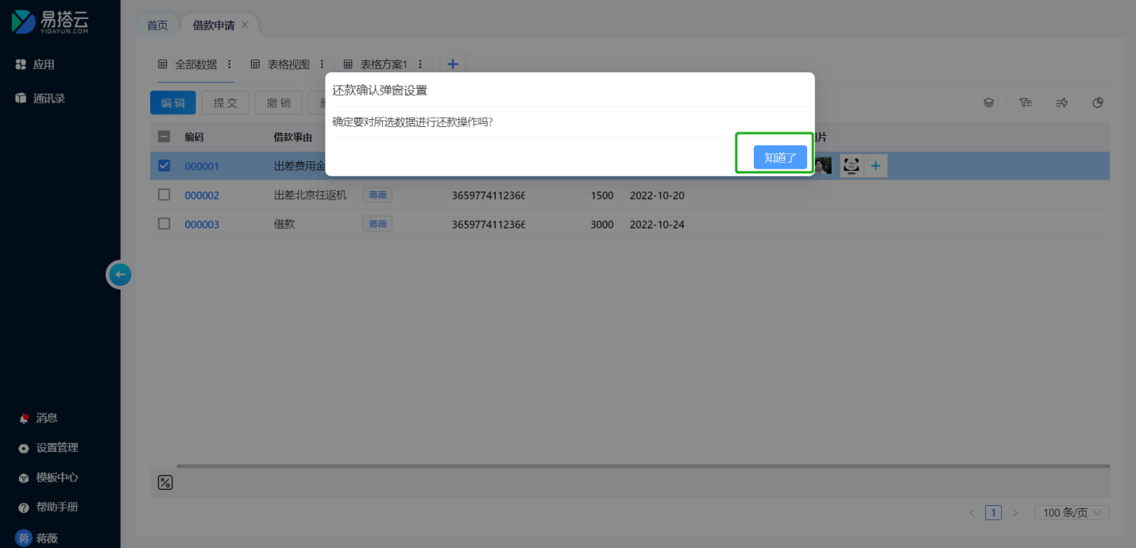
如不勾选确定和取消按钮，则弹出的提示为toast提醒，如下图:
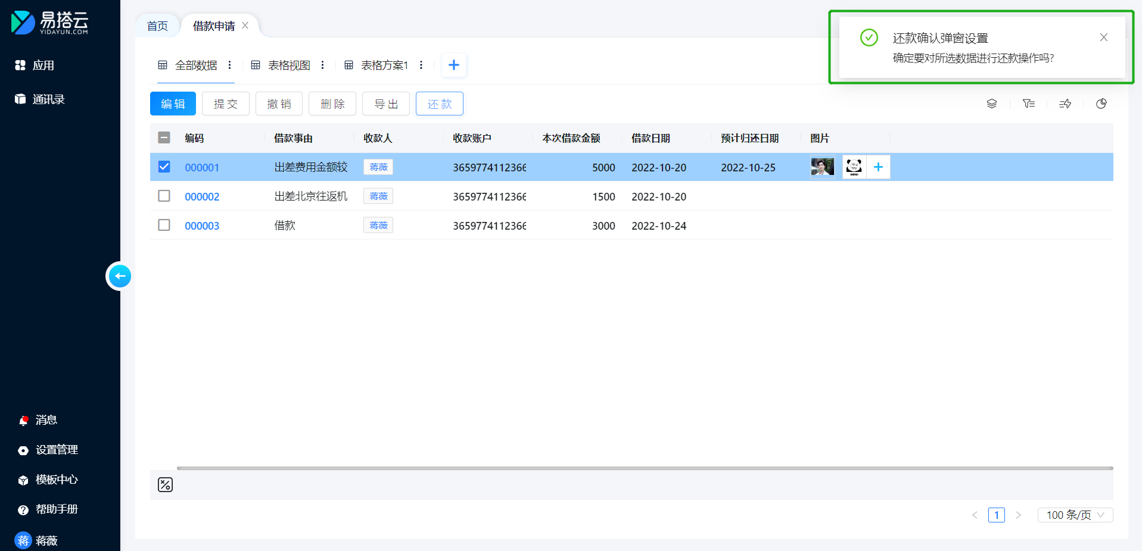

4.2.3.4.批量提醒设置
使用场景
在列表中点击某个按钮进行批量操作后，有一些数据可以操作成功，有一些可能操作失败，这时就需要一个批量提醒的弹窗，便于用于了解哪些数据是操作成功的，哪些数据是操作失败的以及失败原因是什么。
添加批量提醒设置
进入按钮设计界面，点击➕，选择批量提醒设置。
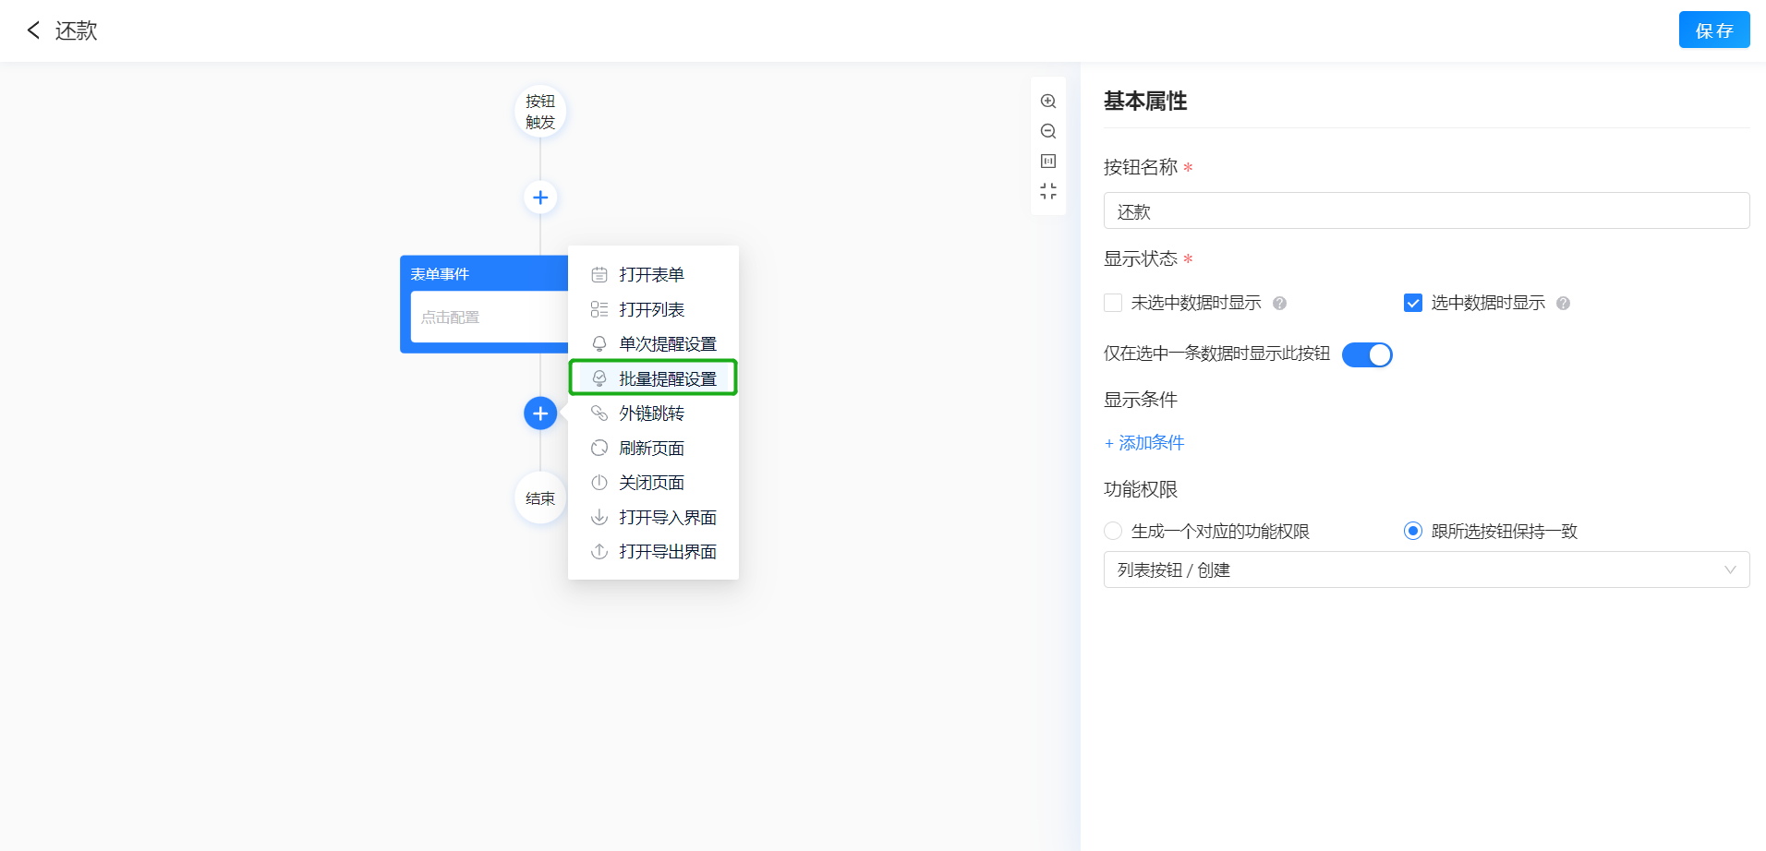
修改节点名称
选择节点后，右侧最上方会显示节点默认的名称，如需修改节点名称在此按钮中的显示名称，点击名称的修改按钮即可进入修改节点的名称。
节点名称修改成功后，在使用按钮时弹出的提醒标题会跟着提醒设置中的节点标题变化。
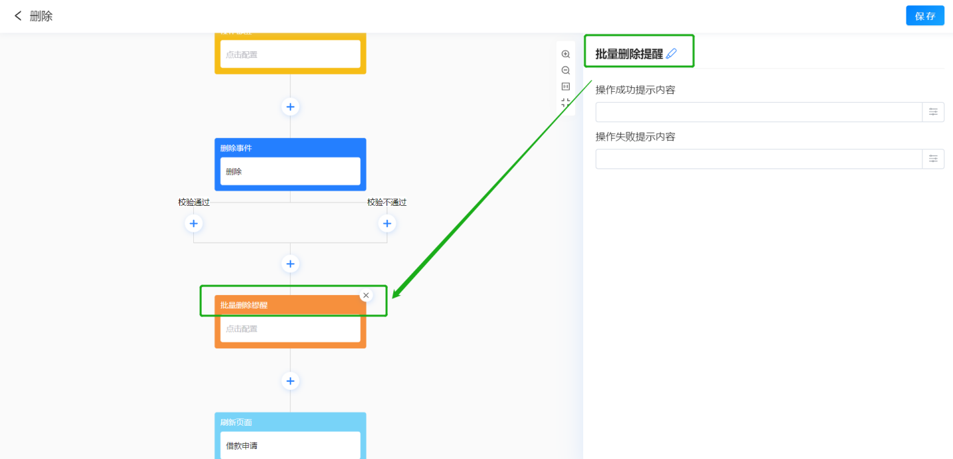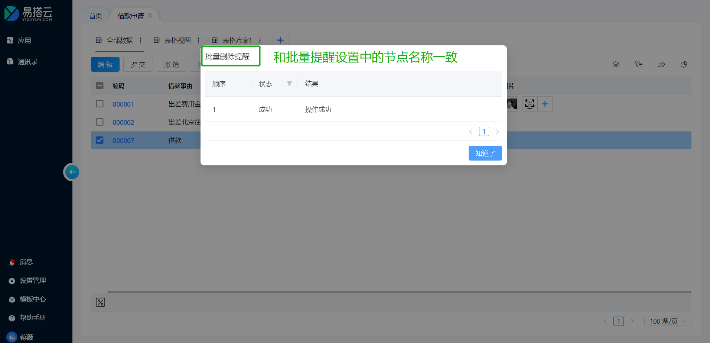
操作成功提示内容
支持直接输入提示文字，同时也可根据需要选择当前表单上的字段作为提示内容的一部分。例如删除数据时，提示内容：{编码字段} 提交成功
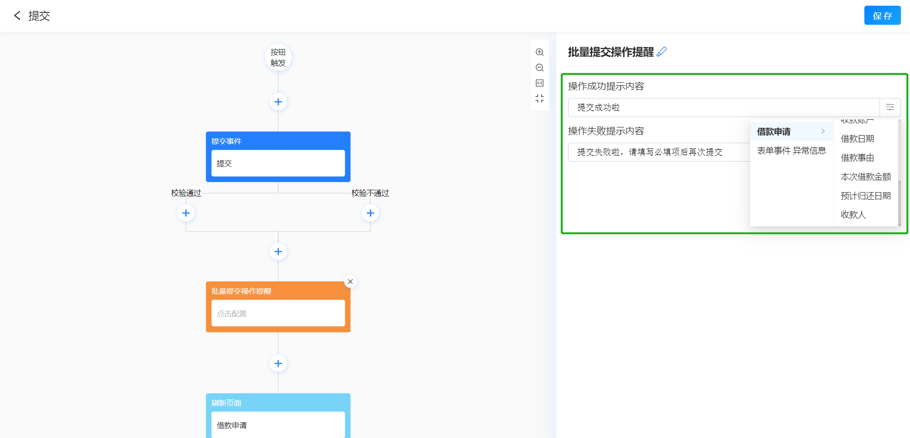
操作失败提示内容
支持直接输入提示文字，同时也可根据需要选择当前表单上的字段作为提示内容的一部分。例如删除数据时，提示内容：{编码字段} 提交成功
如果不设置提醒内容，则系统会默认一个提醒内容。
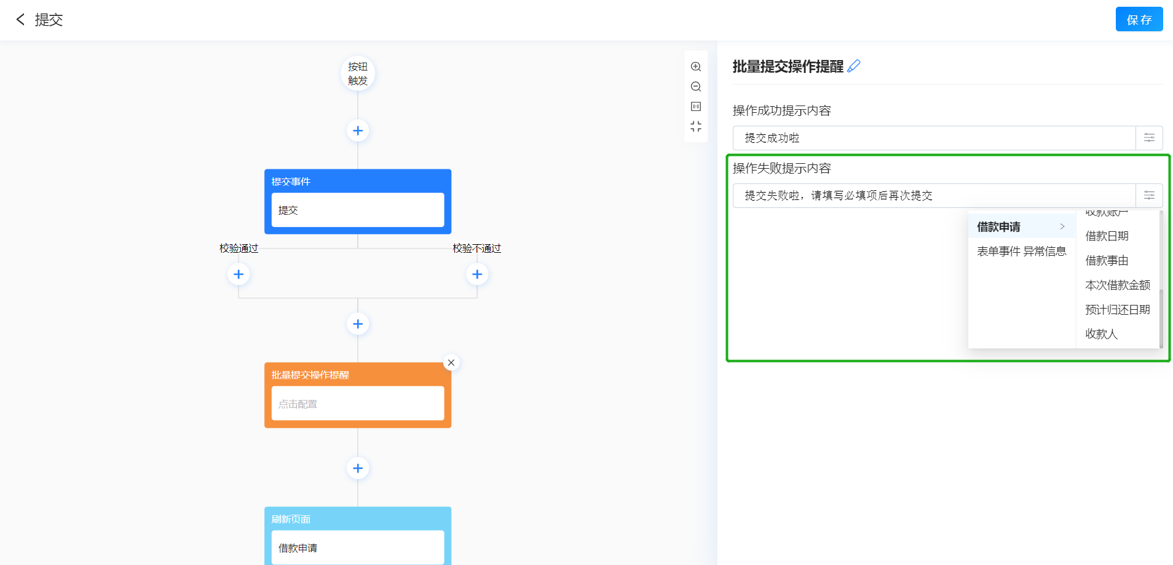
设置了提醒内容后，弹出的提醒框中，会将对应的提醒内容显示在结果中。
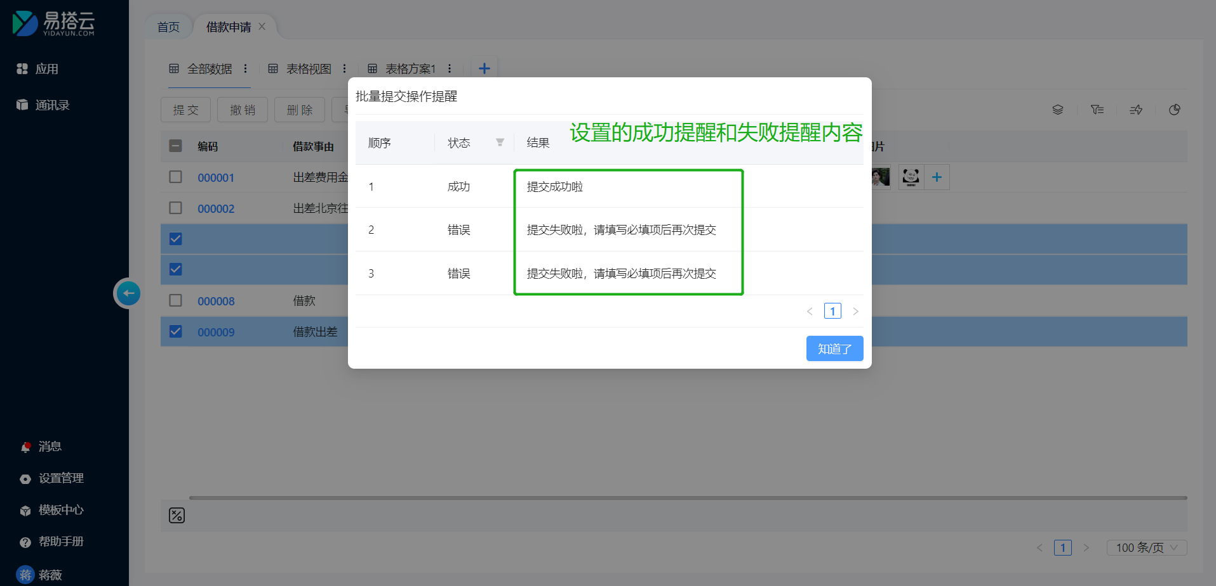

4.2.3.5.外链跳转
使用场景
用于点击按钮时，快速打开某个链接地址进入对应的界面。
添加外链跳转节点
进入按钮设计界面，点击➕，选择外链跳转。
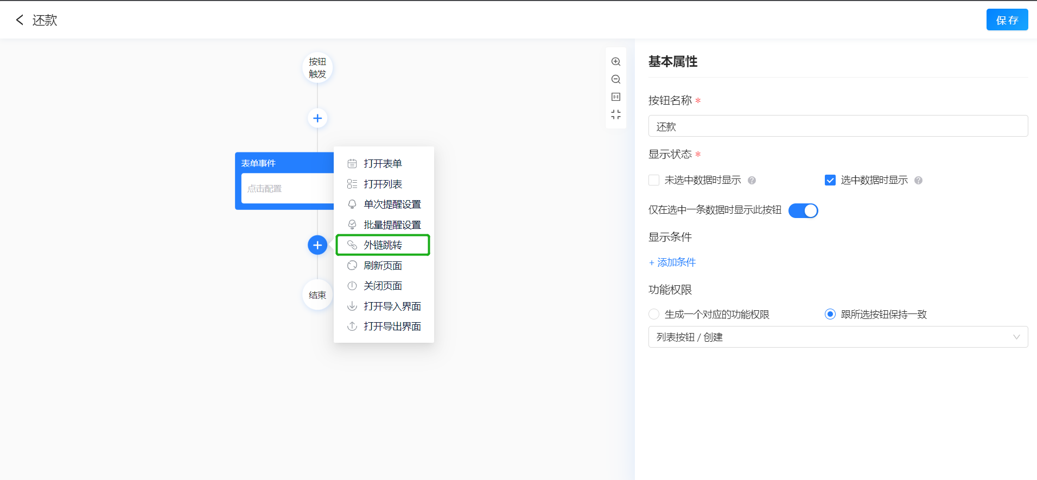
修改节点名称
选择节点后，右侧最上方会显示节点默认的名称，如需修改节点名称在此按钮中的显示名称，点击名称的修改按钮即可进入修改节点的名称。
节点名称修改成功后，在节点显示的节点名称也会跟着变。
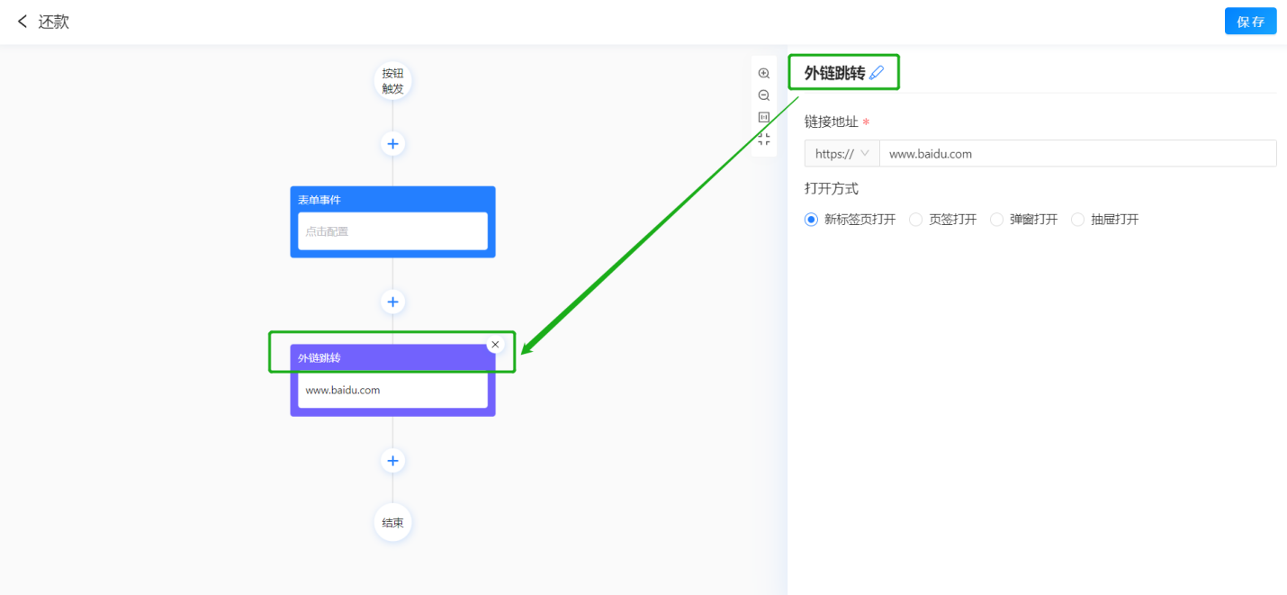
链接地址
用于输入打开的链接地址，支持输入http以及https格式的地址。
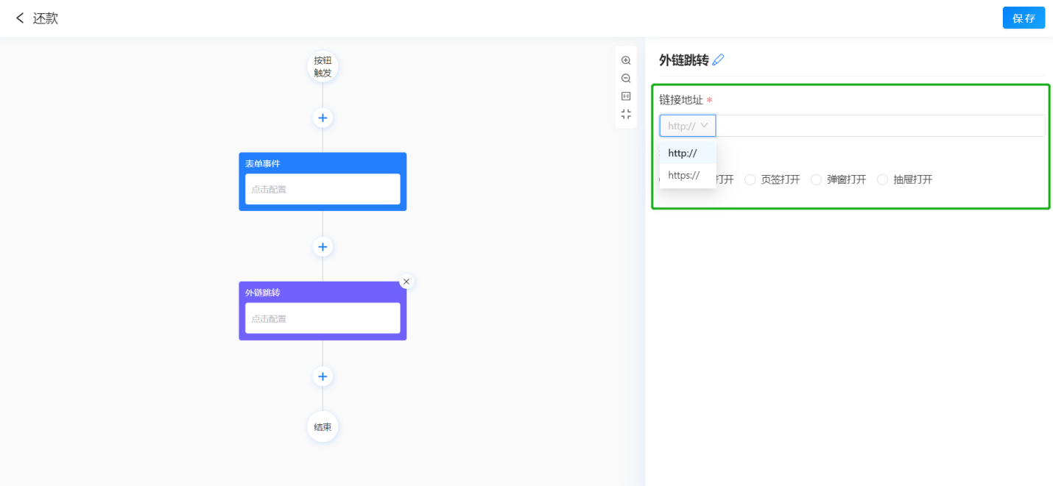
打开方式
支持选择新标签页打开、页签打开、弹窗打开、抽屉打开。
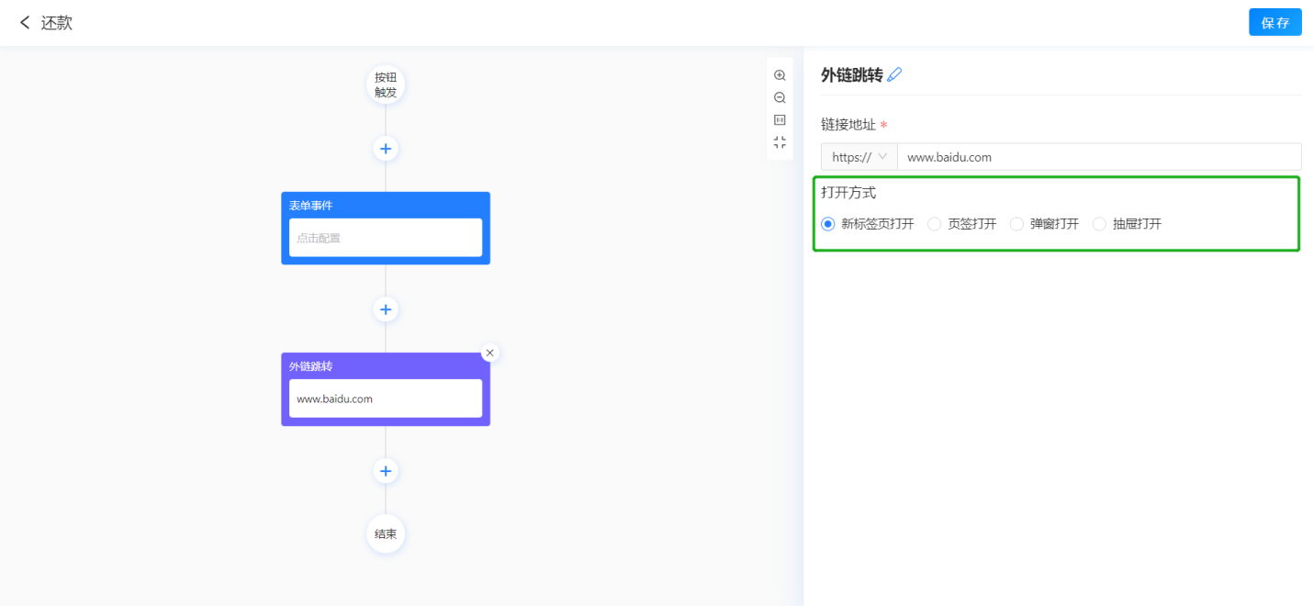
选择新标签页打开，则点击按钮后会直接在浏览器打开一个新的网页，如下图:
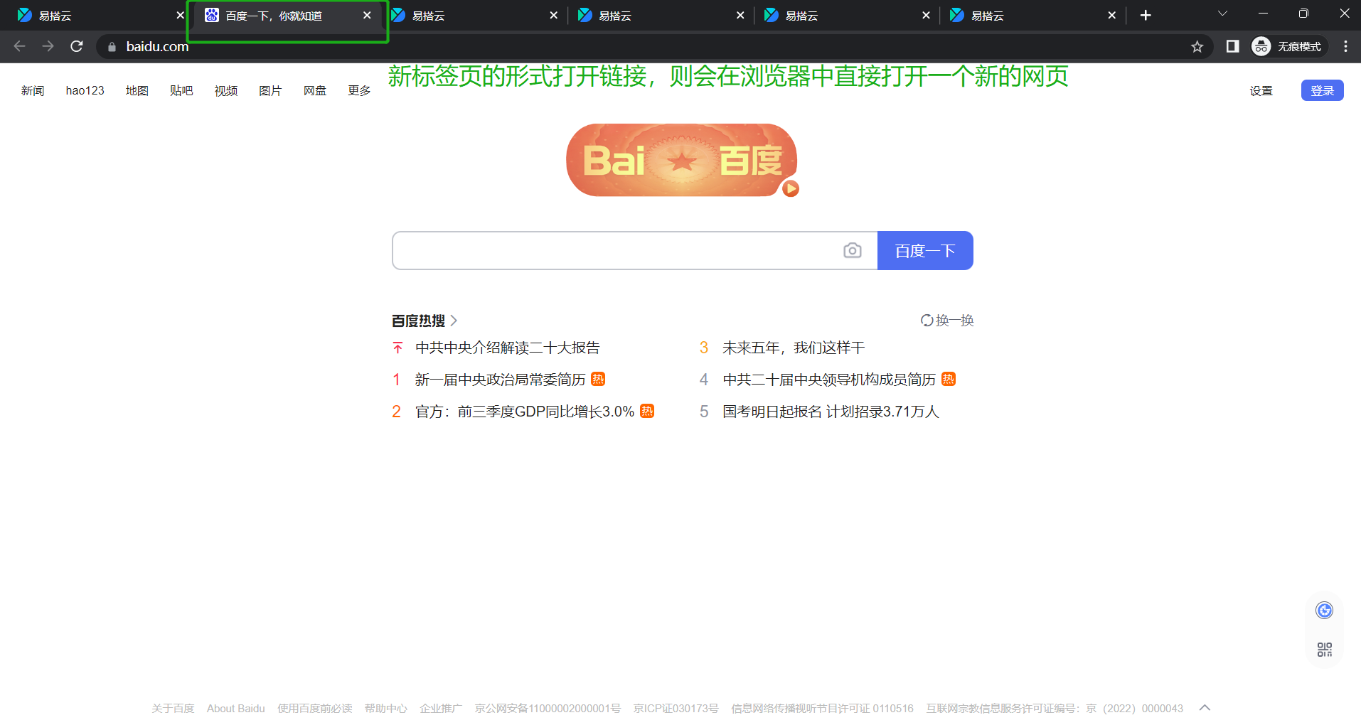
页签打开地址，则点击按钮时会在易搭云打开一个新的标签；
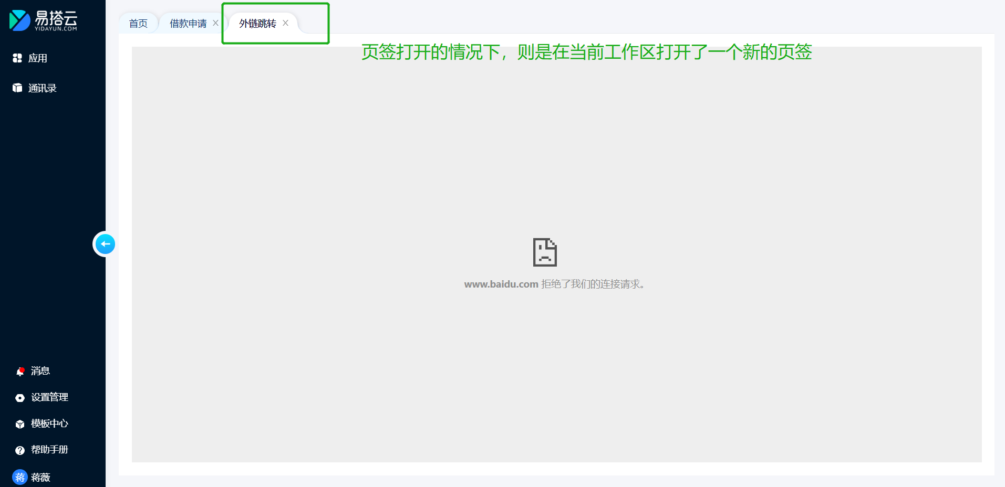
弹窗打开和抽屉打开则可选择打开弹窗的尺寸；
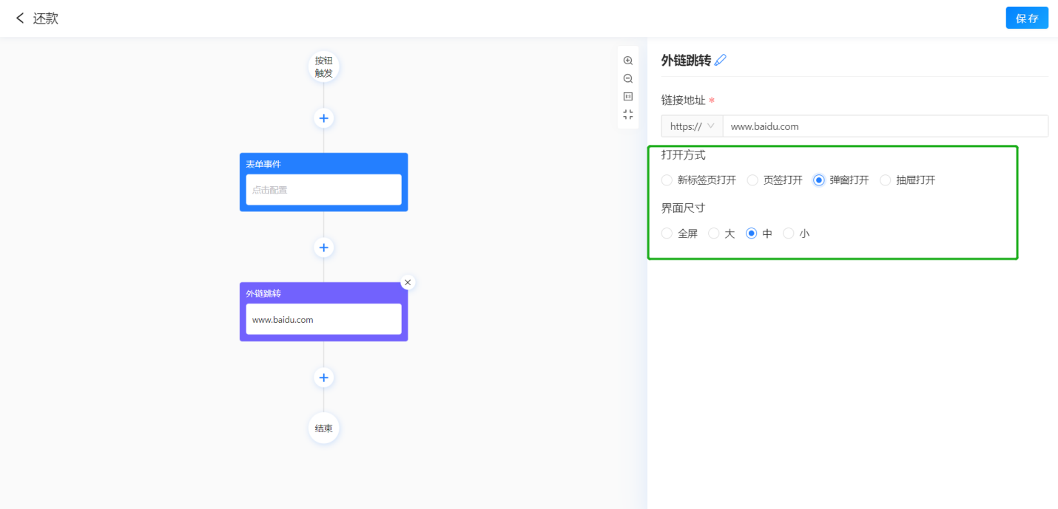
选择弹窗打开时则打开外链时以弹窗的形式打开，打开的弹窗大小，由“界面尺寸”中选择的尺寸确定。
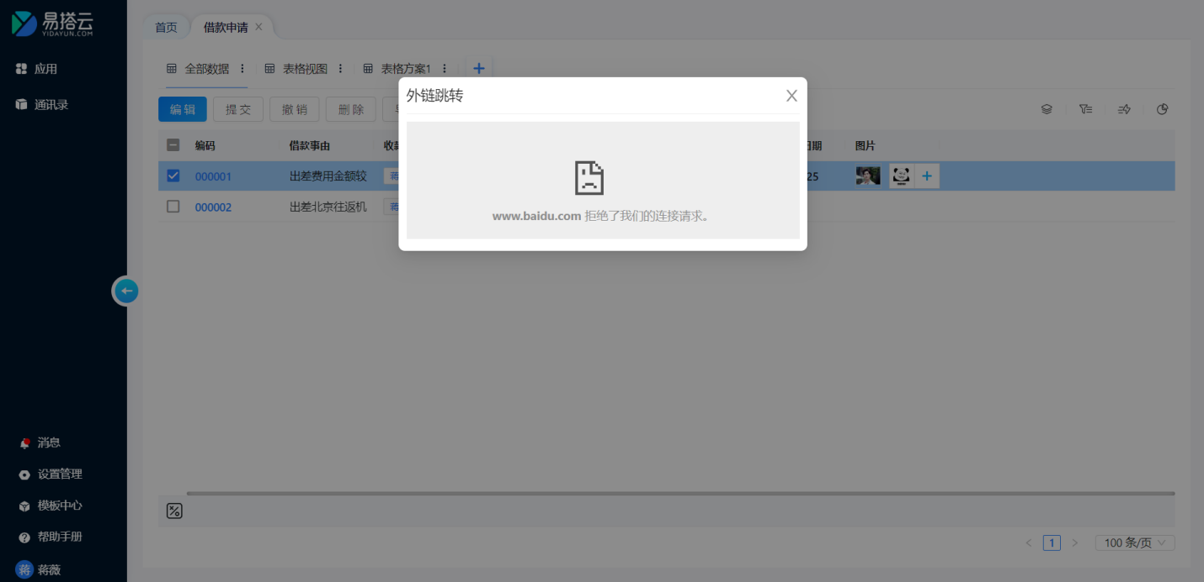
选择抽屉打开时，点击按钮打开的外链是以抽屉的形式打开的，打开抽屉的大小，由“界面尺寸”中选择的尺寸确定。
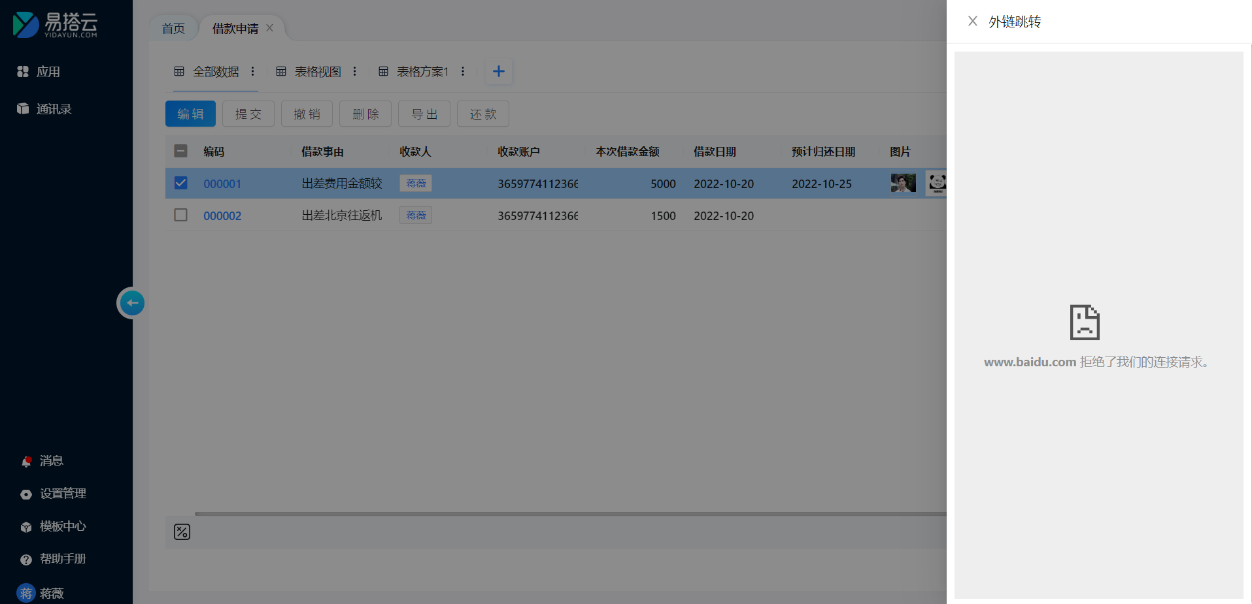

4.2.3.6.刷新页面
使用场景
主要用于定义点击按钮时以什么形式打开什么列表界面，例如点击“关联单据”按钮时，需要打开要关联单据的列表界面；
添加打开表单节点
进入按钮设计界面，点击➕，选择添加打开列表界面。
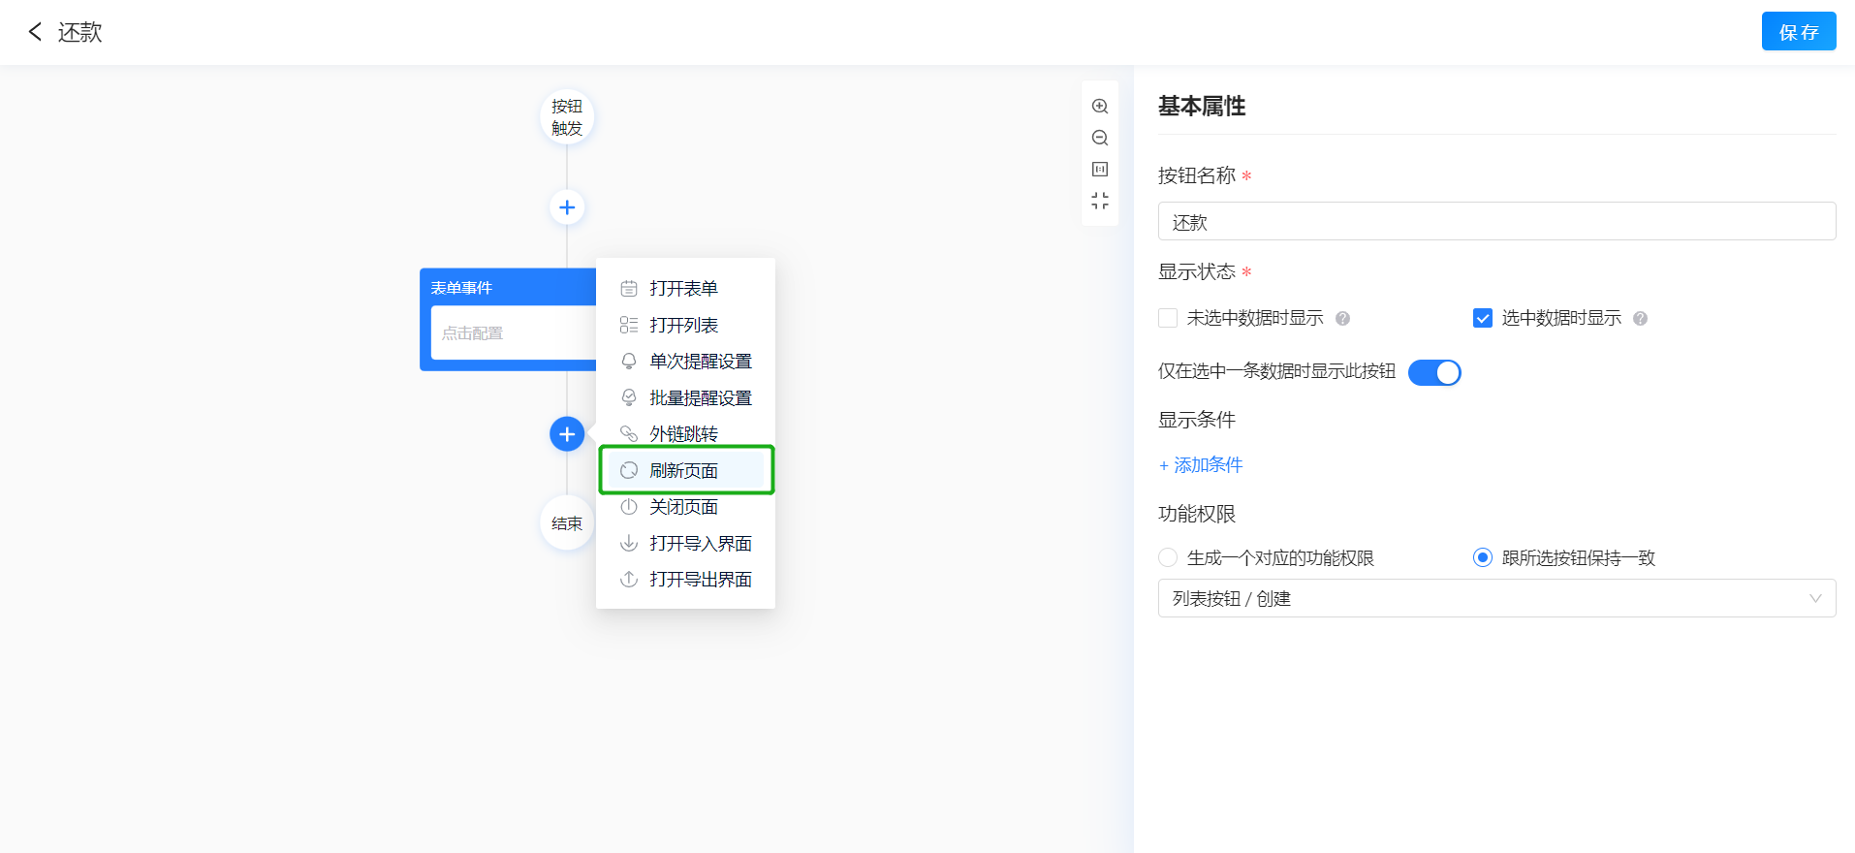
修改节点名称
选择节点后，右侧最上方会显示节点默认的名称，如需修改节点名称在此按钮中的显示名称，点击名称的修改按钮即可进入修改节点的名称。
节点名称修改成功后，在节点显示的节点名称也会跟着变。
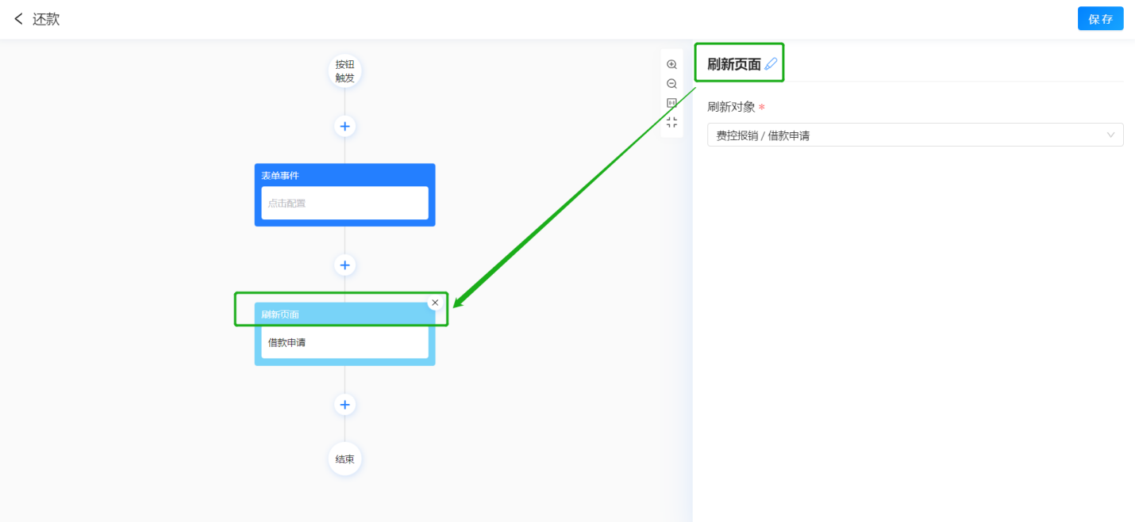
刷新对象
在表单或列表上点击某个按钮后往往需要刷新界面，易搭云不仅支持刷新当前表单本身也支持选择刷新其他表单。
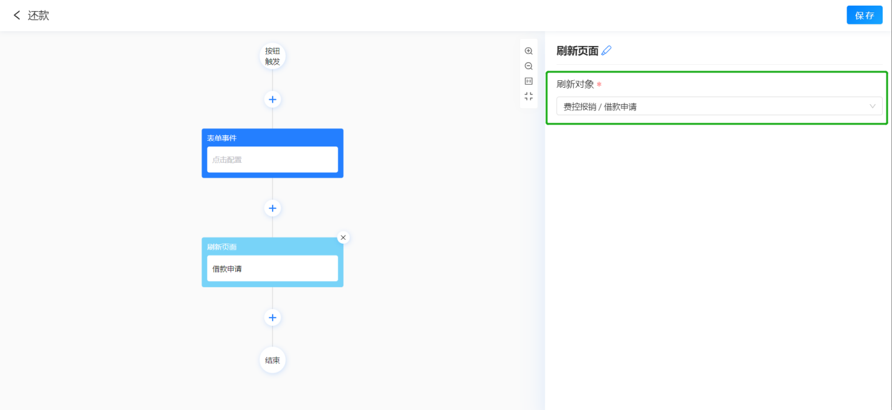

4.2.3.7.关闭页面
使用场景
按钮执行打开界面的操作后，也需要配置关闭界面的界面，例如创建数据时，点击“提交”按钮，数据提交成功后需关闭创建页面回到列表界面。
添加打开表单节点
进入按钮设计界面，点击➕，选择添加打开列表界面。
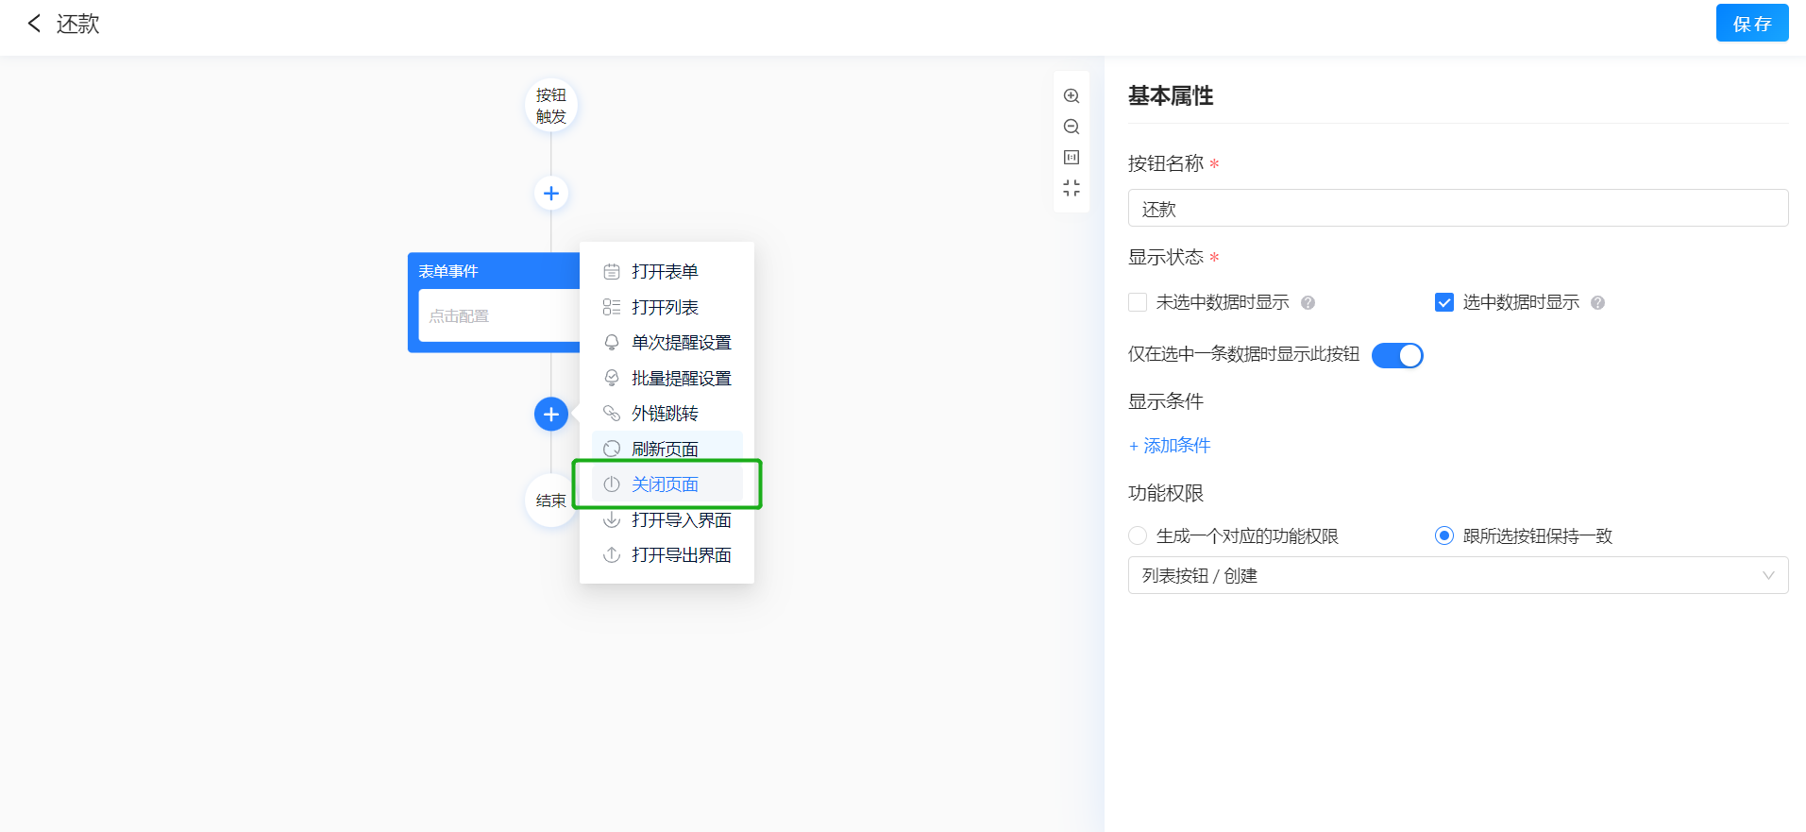
修改节点名称
选择节点后，右侧最上方会显示节点默认的名称，如需修改节点名称在此按钮中的显示名称，点击名称的修改按钮即可进入修改节点的名称。
节点名称修改成功后，在节点显示的节点名称也会跟着变。
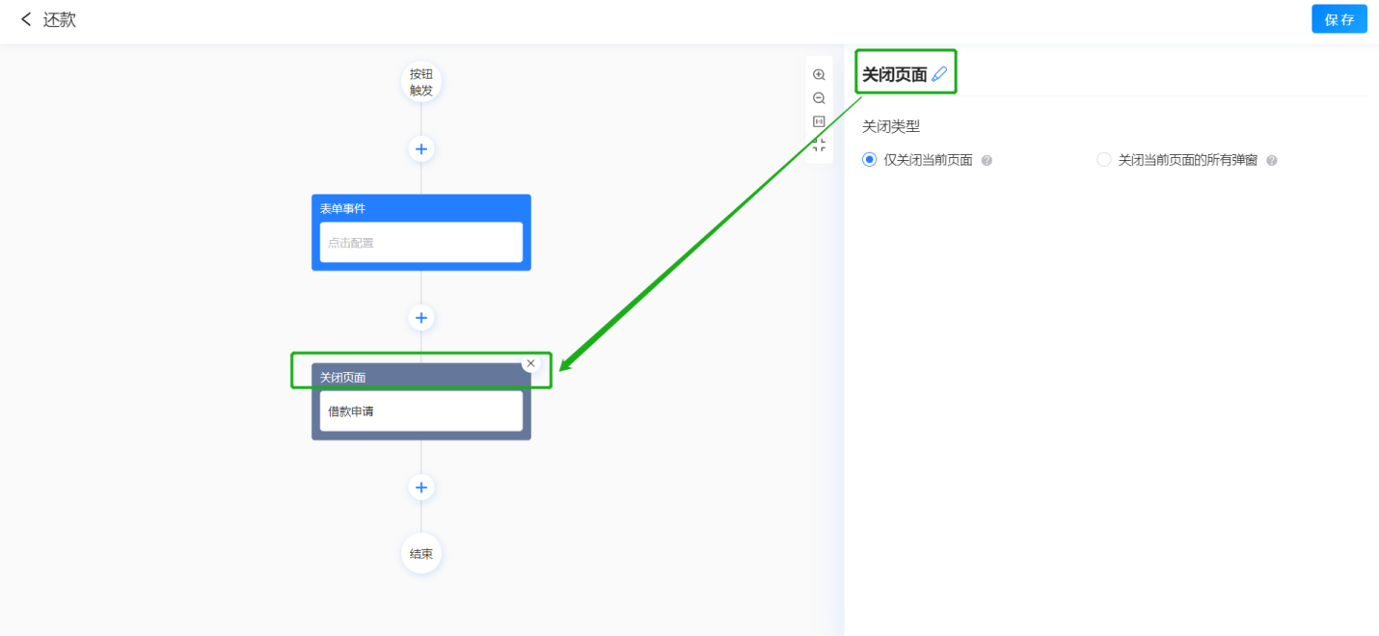
关闭类型
关闭页面仅支持关闭当前表单的页面，但支持选择是仅关闭当前页面最上面的弹窗还是关闭当前页面的所有弹窗。
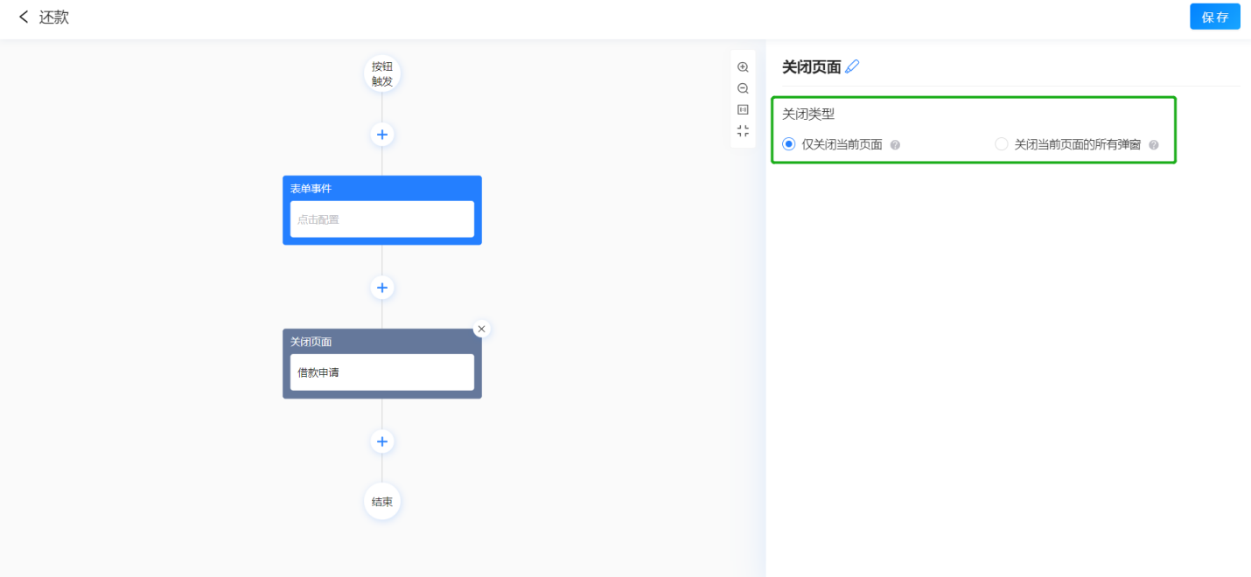

4.2.3.8.打开导入界面
使用场景
手工录入数据费时费力，如想快速添加数据，则可通过“导入”的形式，快速添加数据。因此添加“导入”按钮，点击导入按钮时需打开导入界面，按步骤进入导入操作后即可导入成功。
添加打开表单节点
进入按钮设计界面，点击➕，选择添加打开导入界面。
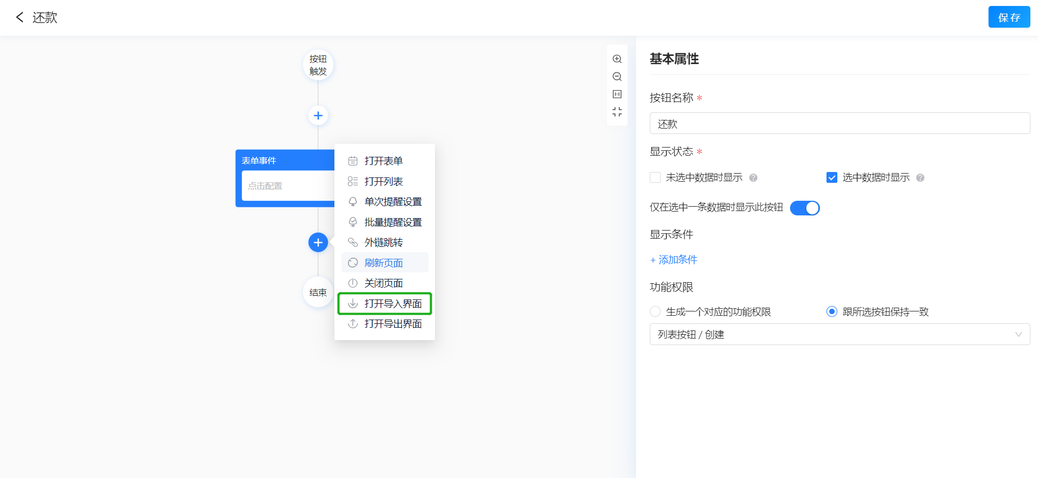
修改节点名称
选择节点后，右侧最上方会显示节点默认的名称，如需修改节点名称在此按钮中的显示名称，点击名称的修改按钮即可进入修改节点的名称。
节点名称修改成功后，在节点显示的节点名称也会跟着变。
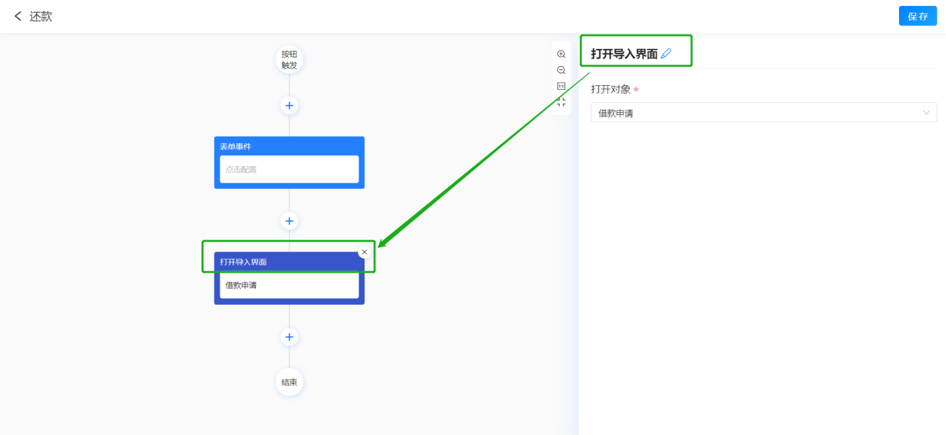
打开对象
用于选择打开哪个表单的导入界面，目前仅支持选到当前表单。
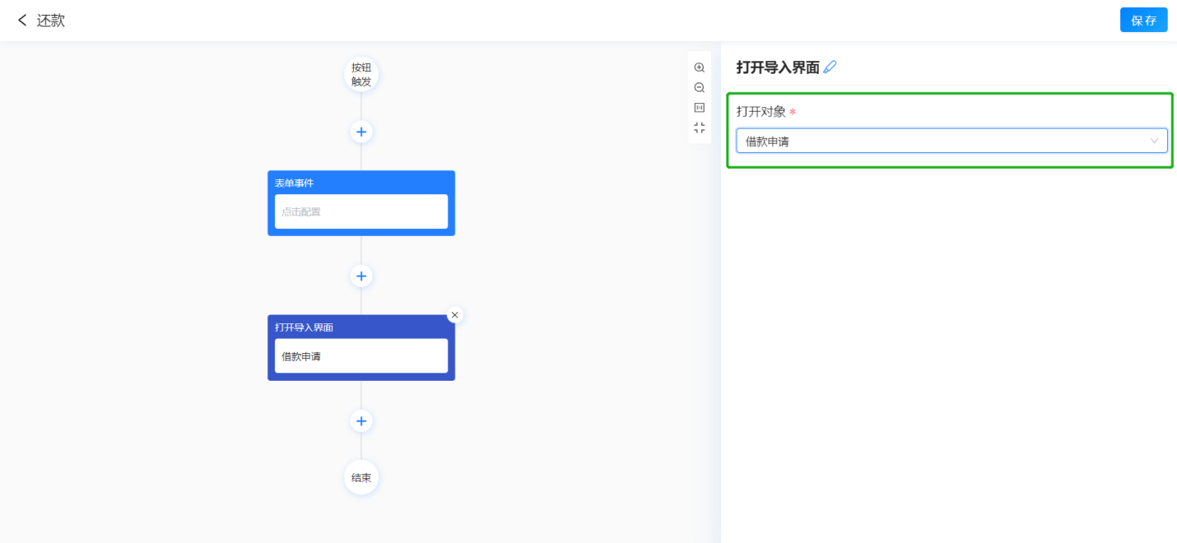

4.2.3.9.打开导出界面
使用场景
在易搭云系统添加了对应的数据后，可能需要将数据导出Excel将数据进行再次加工便于统计分析；因此可添加“导出”按钮，点击"导出"按钮时，需打开导出界面进行导出数据的配置即可按需导出数据；
添加打开表单节点
进入按钮设计界面，点击➕，选择添加打开导出界面。
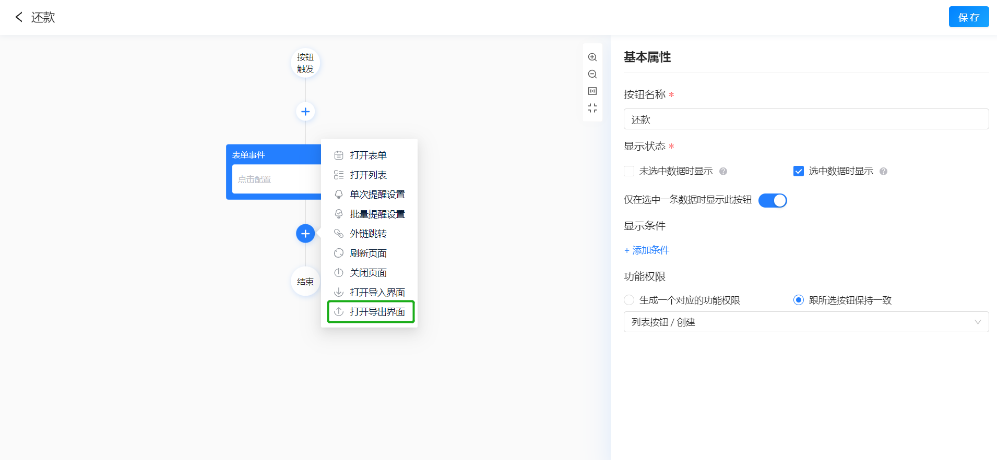
修改节点名称
选择节点后，右侧最上方会显示节点默认的名称，如需修改节点名称在此按钮中的显示名称，点击名称的修改按钮即可进入修改节点的名称。
节点名称修改成功后，在节点显示的节点名称也会跟着变。
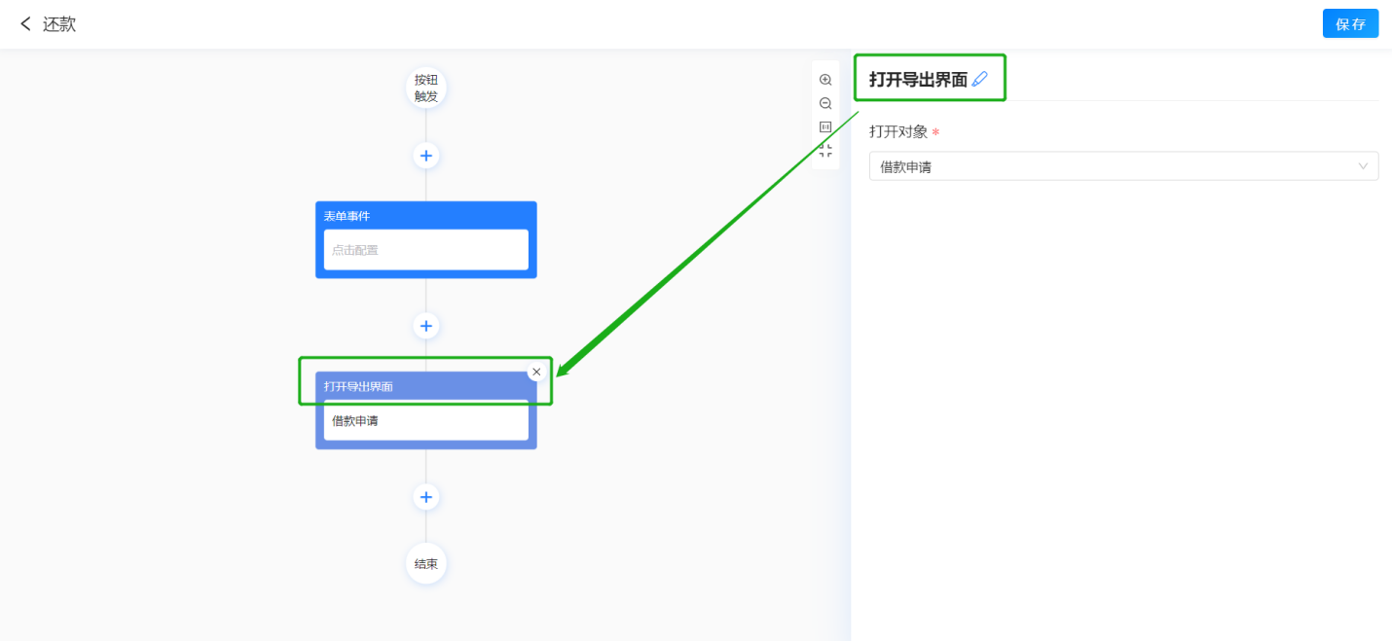
打开对象
用于选择打开哪个表单的导入界面，目前仅支持选到当前表单。
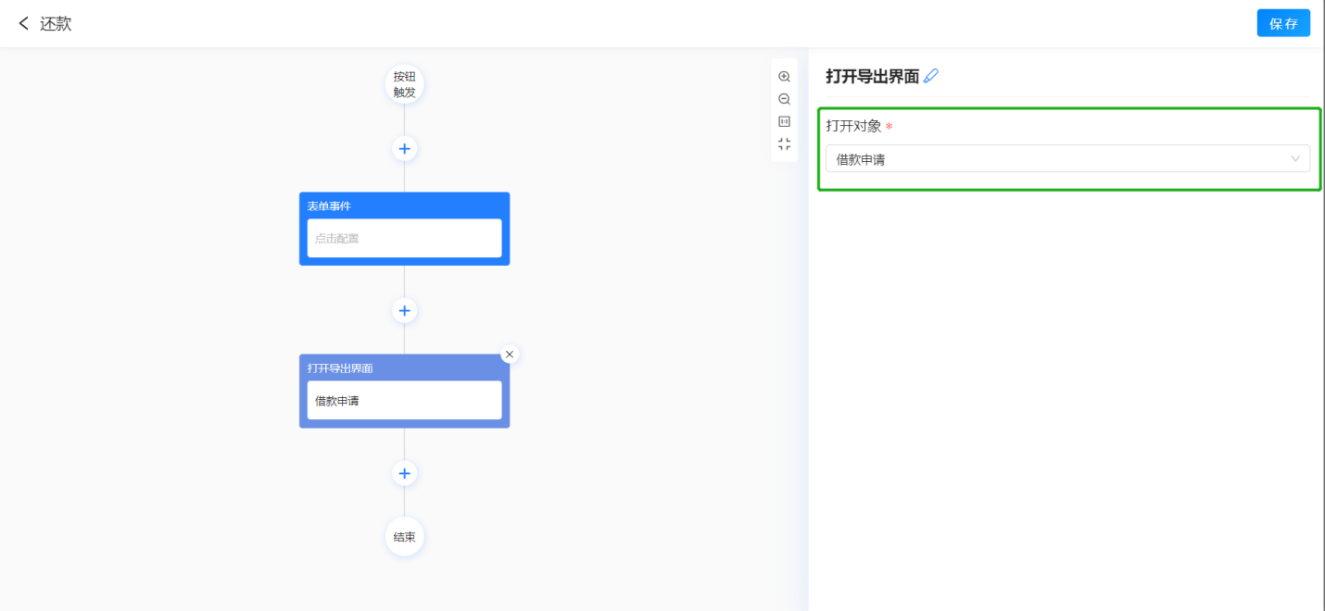

4.3.按钮的使用

4.3.1.表单按钮的使用
配置了表单按钮并发布后，为了减少用户设计表单的成本，系统会默认将设计的按钮自动显示在对应表单中，进入【表单设计】界面，按编辑态按钮和查看态按钮进行显示；
如一个按钮既是查看态按钮又是编辑态按钮则两边都会显示。
添加按钮分组
按钮分组主要用于按钮较多显示不下的情况下，将一些操作类似的按钮归成一类，放入一个分组下面。
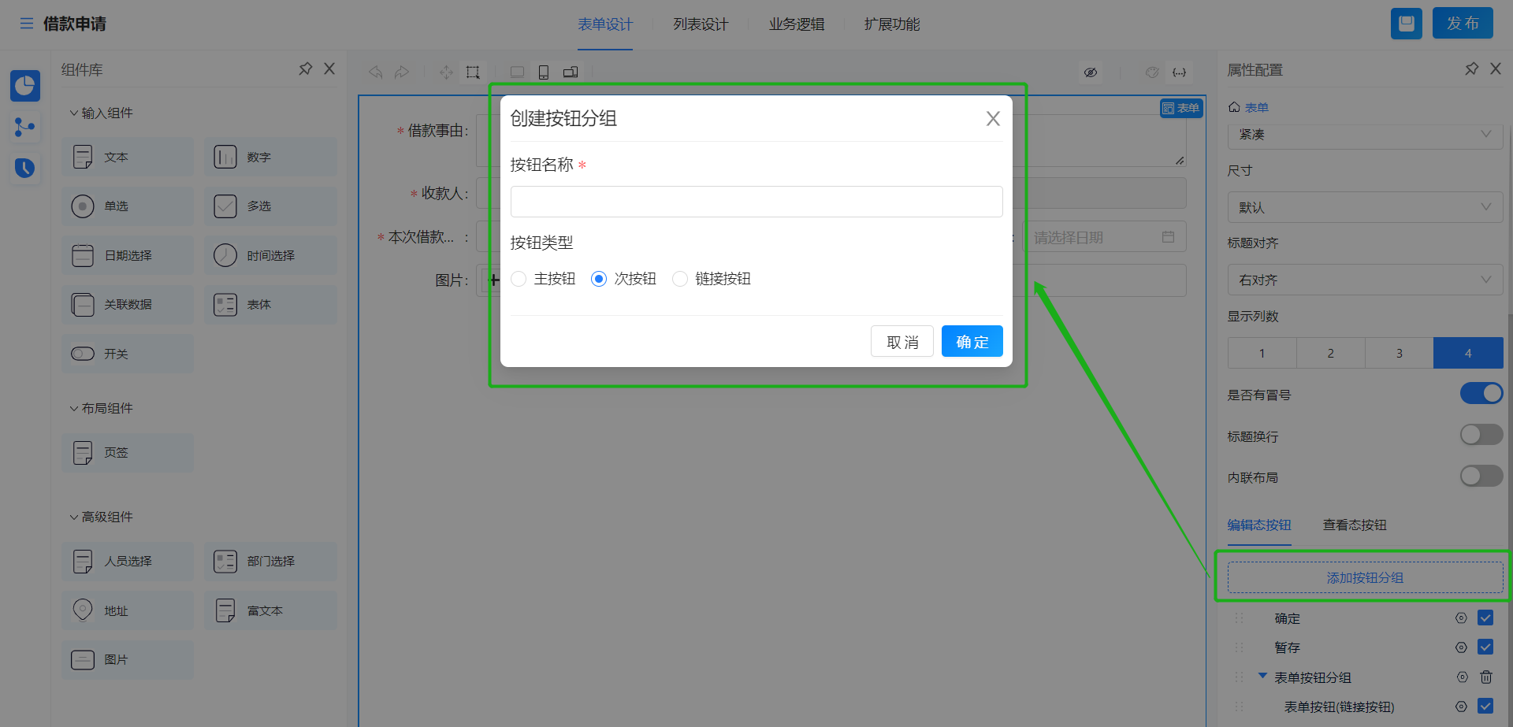
按钮分组添加成功后，可拖到按钮到分组下面或编辑按钮时选择创建好的按钮分组。
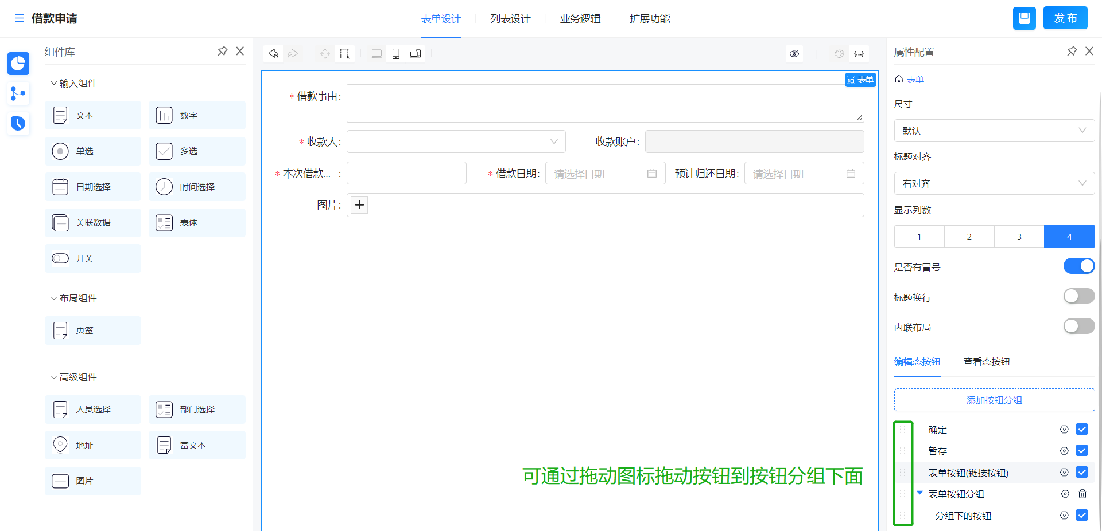
编辑按钮时如选择了按钮分组则不可选择按钮类型，因此分组下的按钮类型是跟着按钮分组来的。
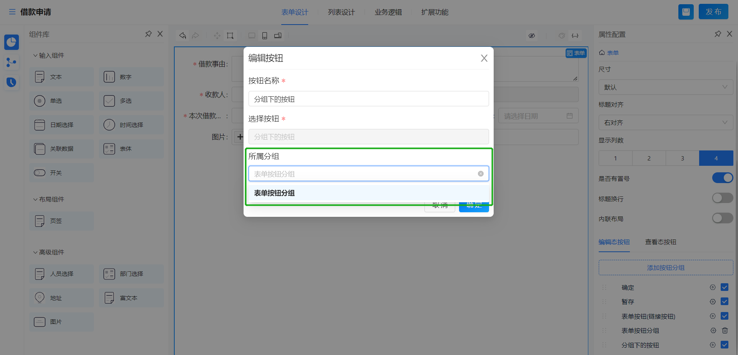
将按钮归属到对应的分组下面后，在表单上的显示时先显示分组名称，点击分组后放展示分组下的具体按钮。
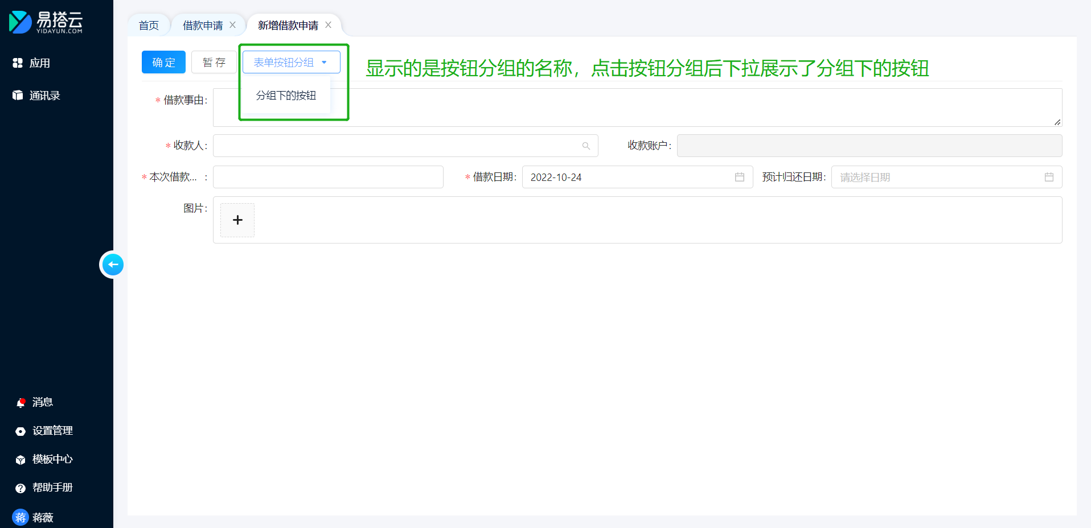
按钮设置
主要是设置按钮在表单上显示的名称、显示的样式以及所属的分组等。
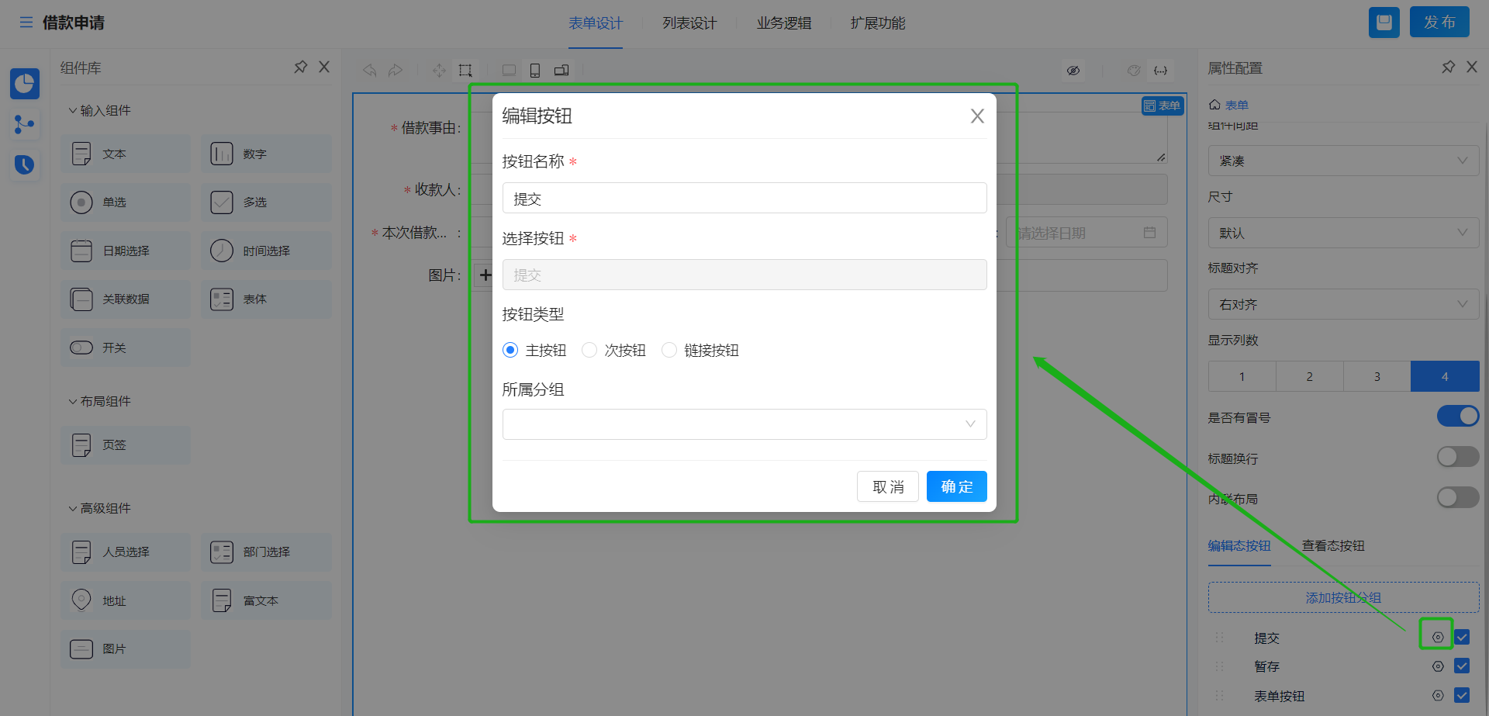
按钮名称
按钮名称支持修改，例如将提交改成保存、确定等。修改成功后则在表单上也会跟着变。
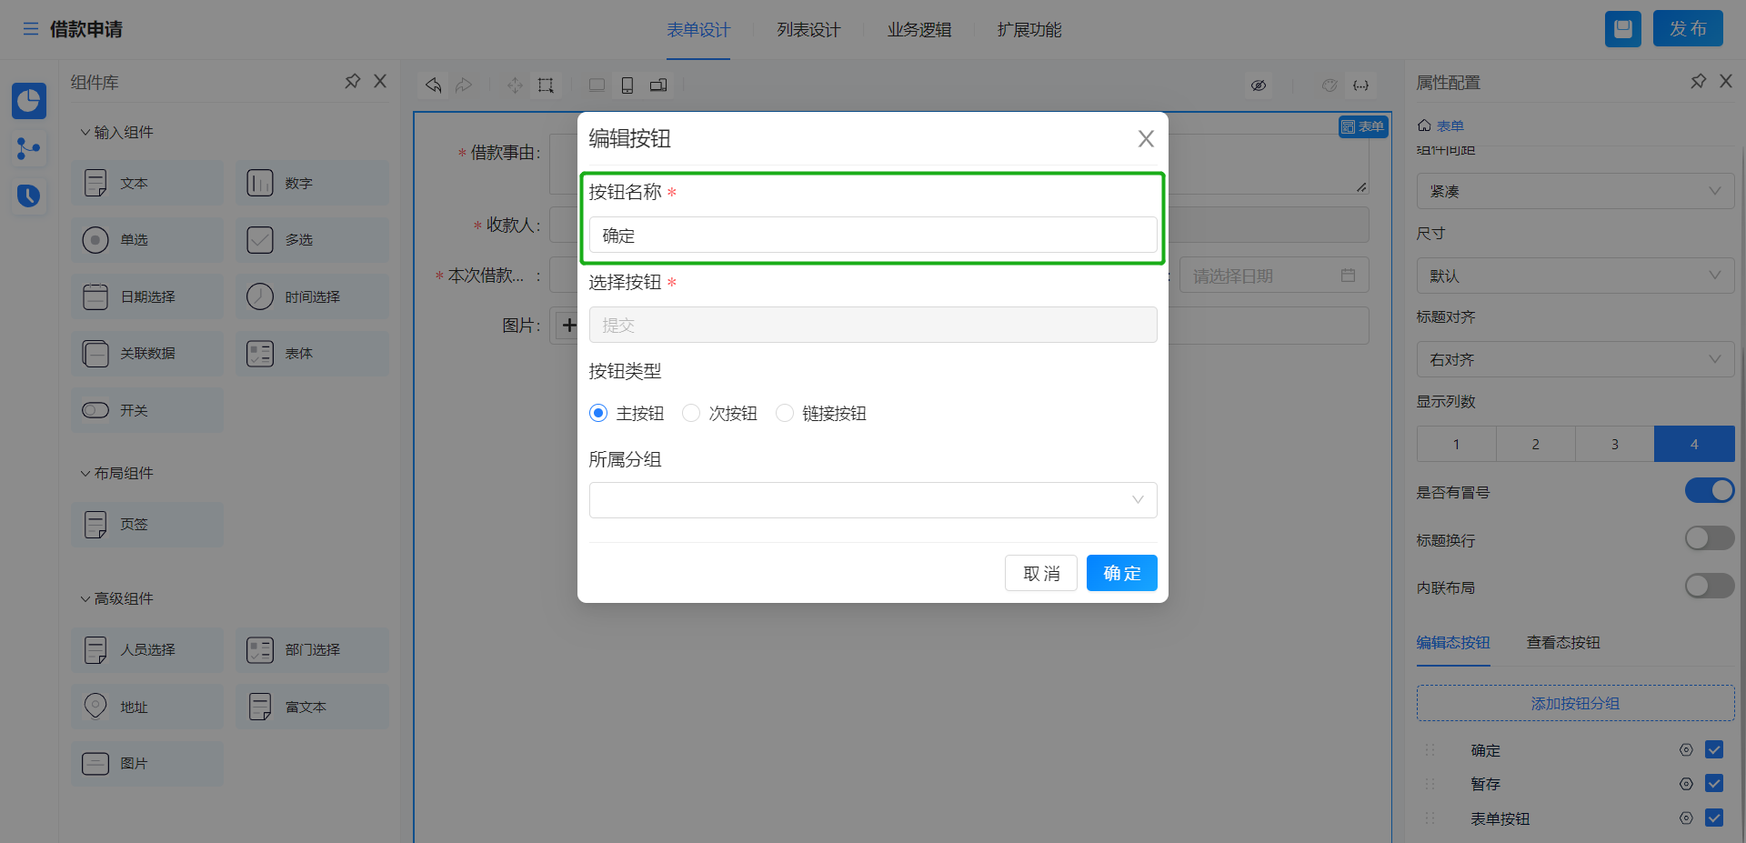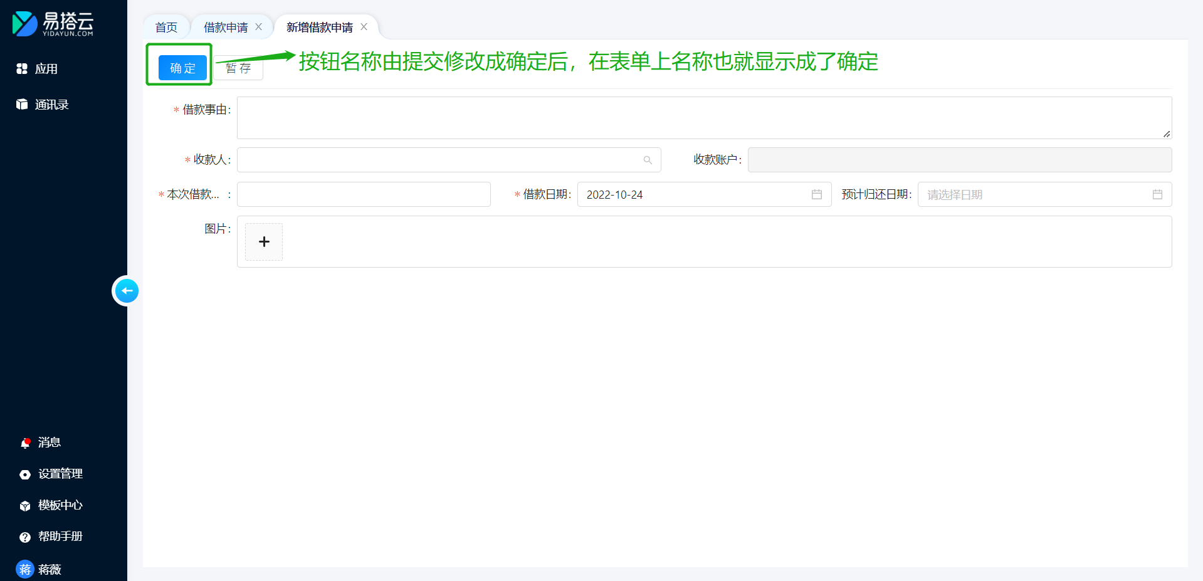
按钮类型
1）按钮类型主要有主按钮、次按钮以及链接按钮，选择不同的类型则按钮显示样式不同；
2) 对于一些重要的或使用频次高的按钮，我们往往设为主按钮，选择主按钮后，在表单上按钮会默认显示主题色。
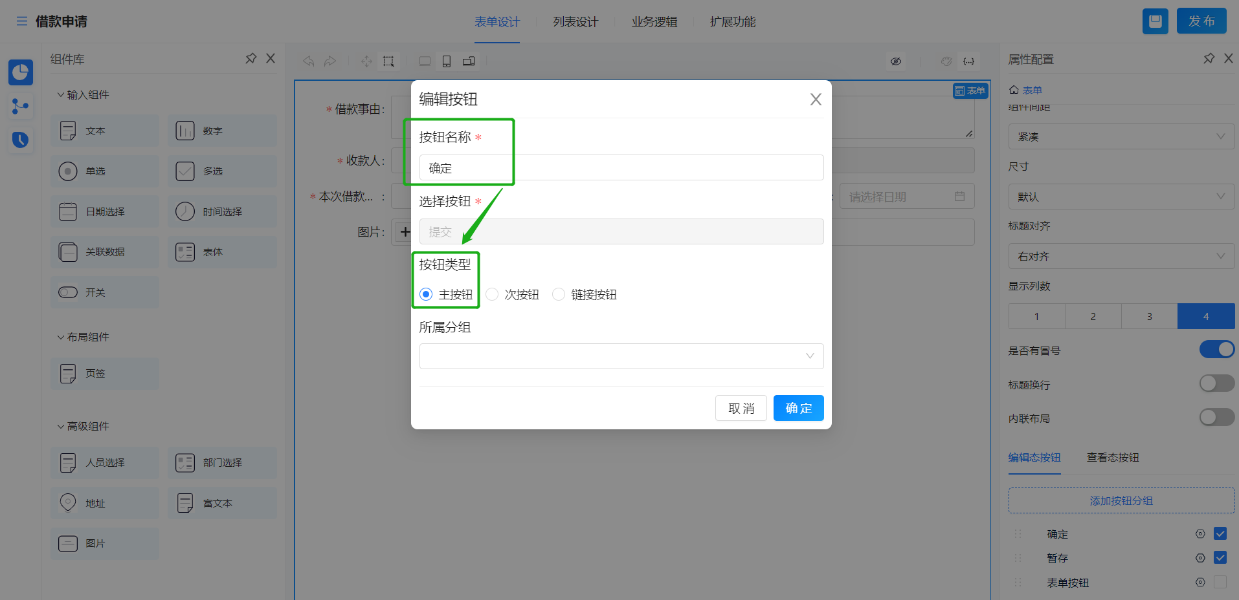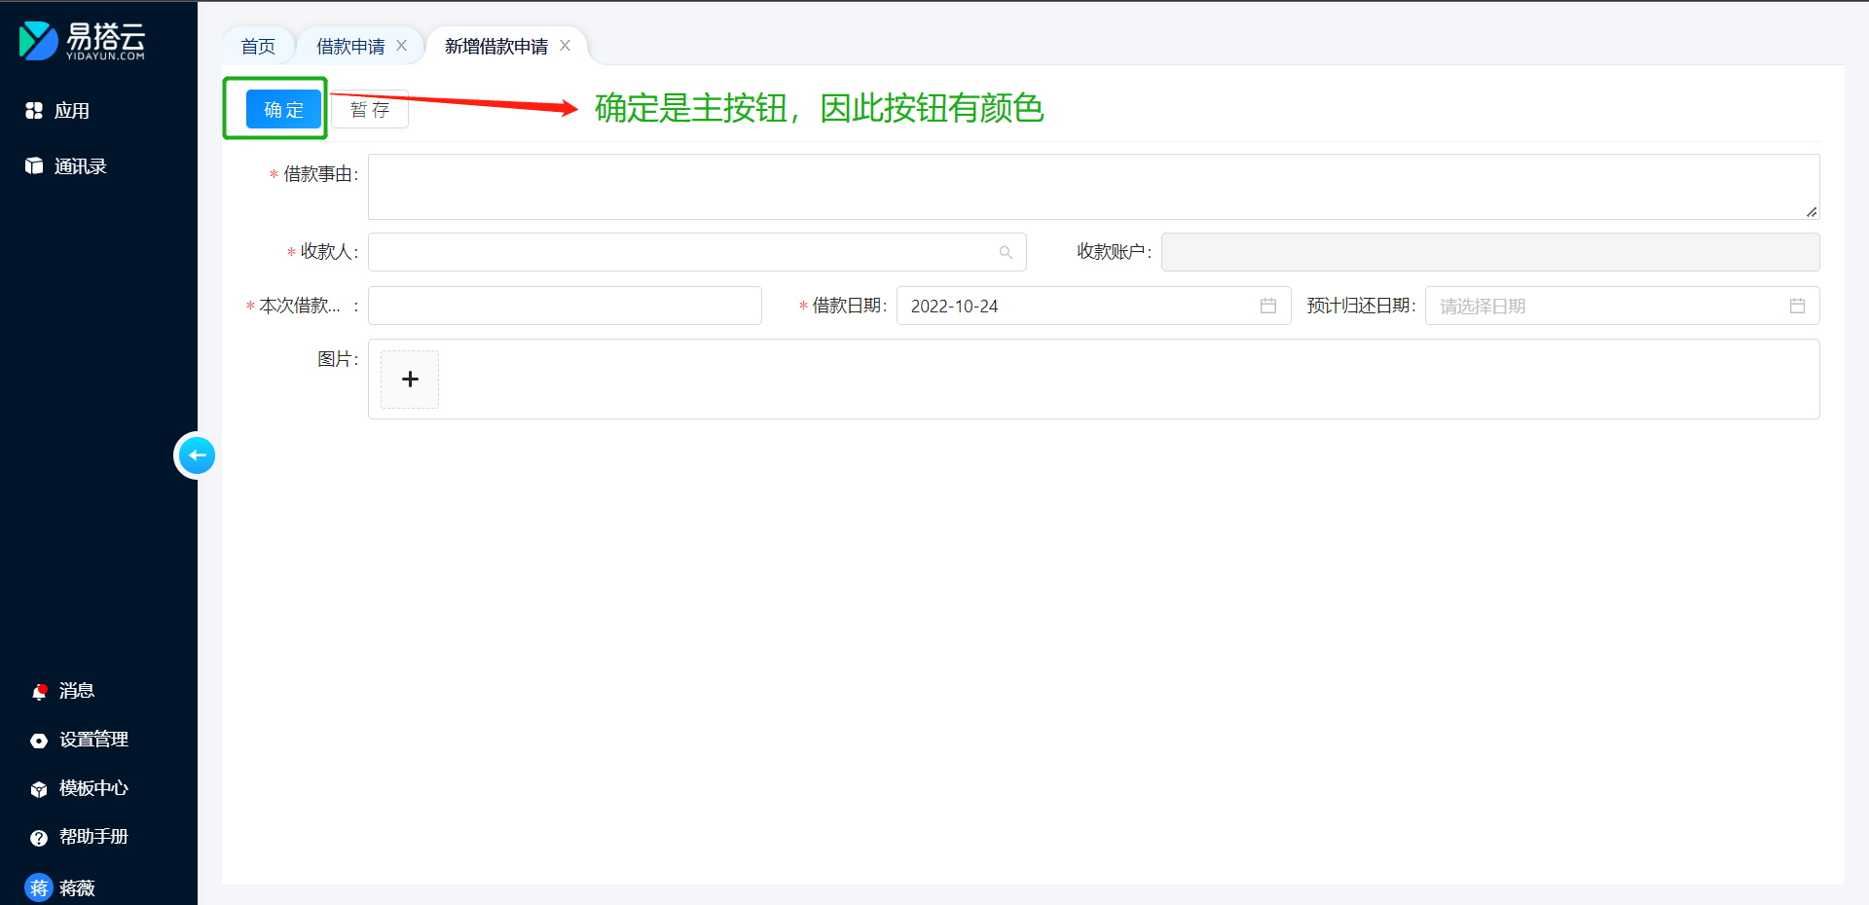
次按钮
对于一些操作不频繁或者使用频率不高的按钮，可以设为次按钮；次按钮没有按钮颜色。
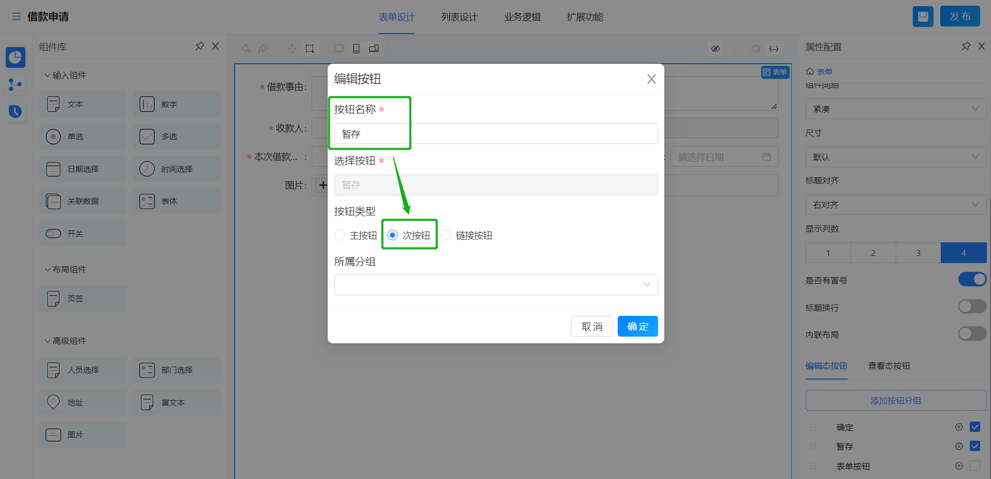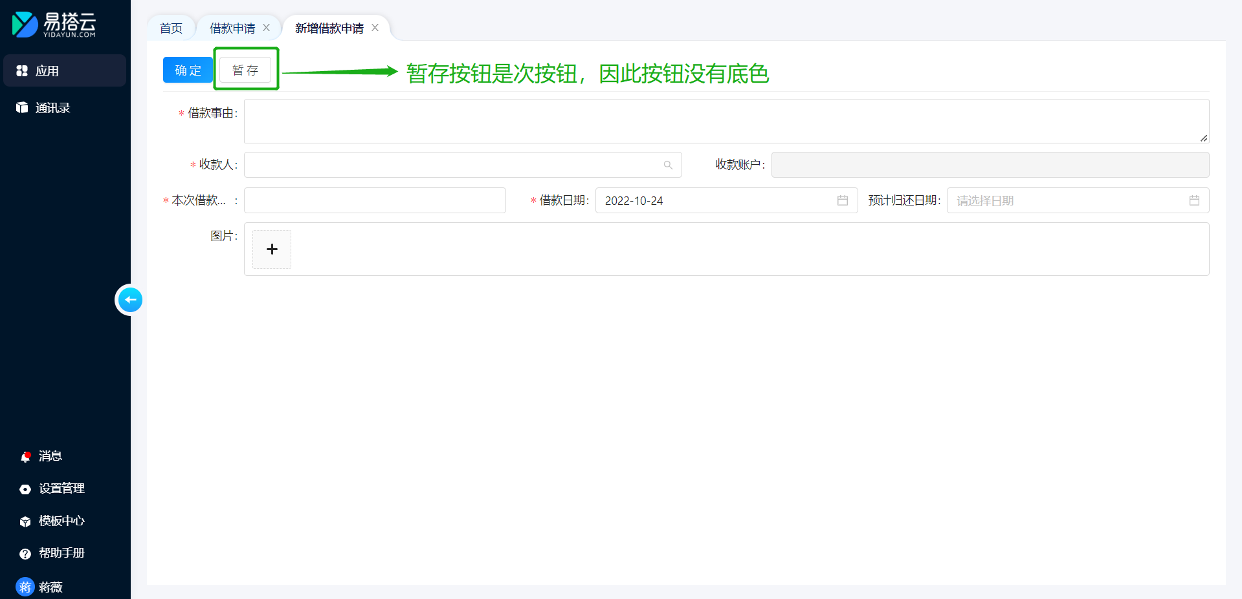
链接按钮
链接按钮主要是用于操作列中，在表单中如设置了链接按钮，则按钮会显示成一个可点击的操作链接
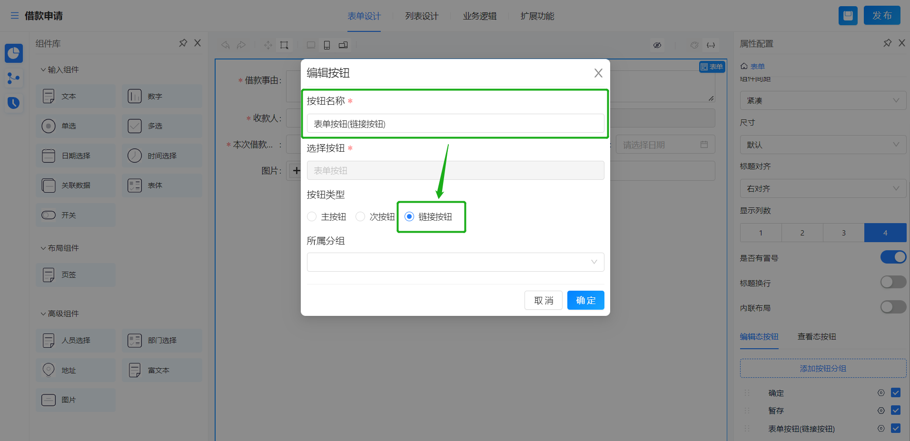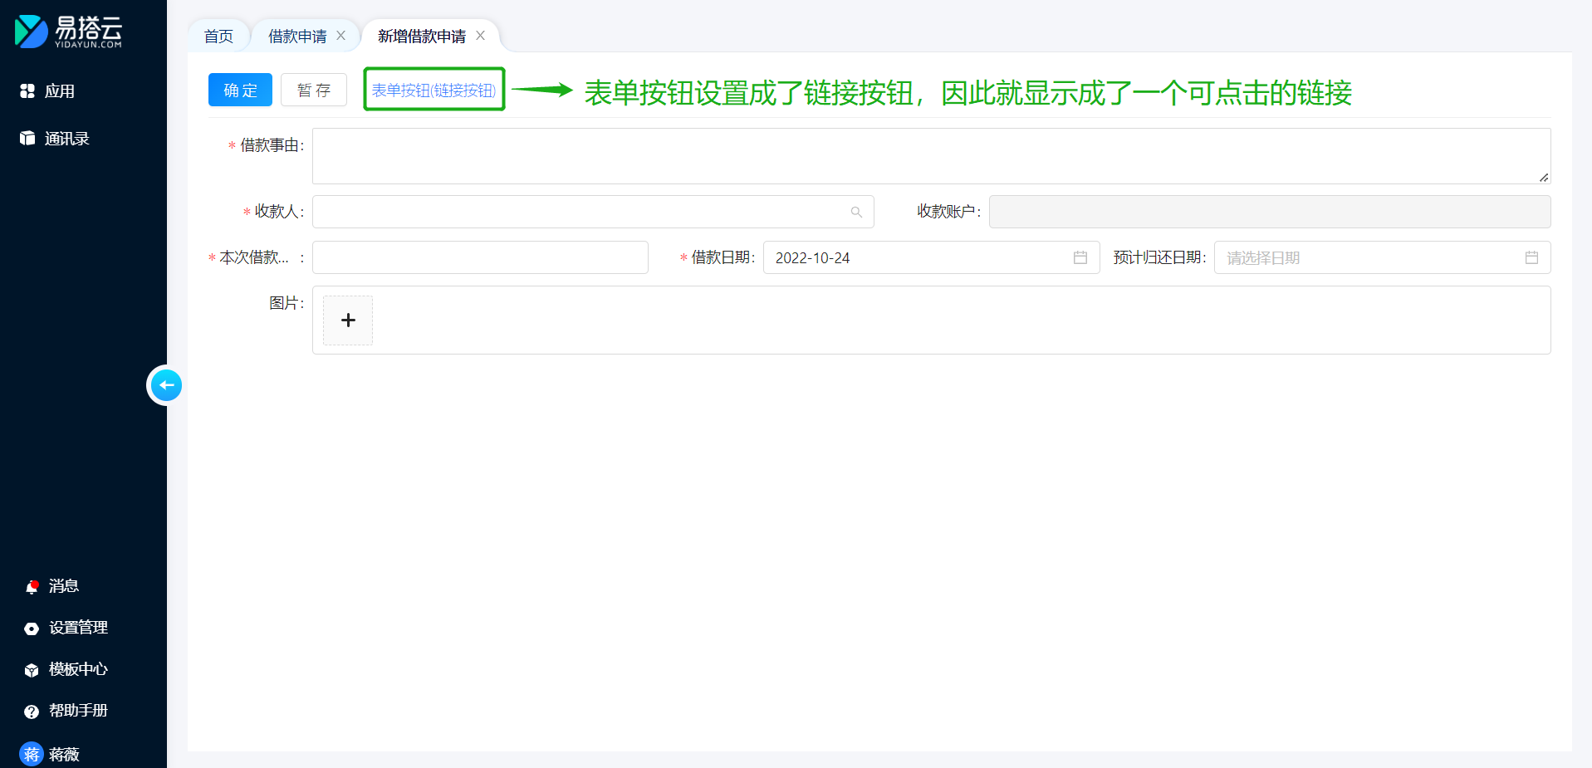
如不需要显示可进入【表单设计】取消对应按钮的勾选，如取消勾选则表单按钮不显示。
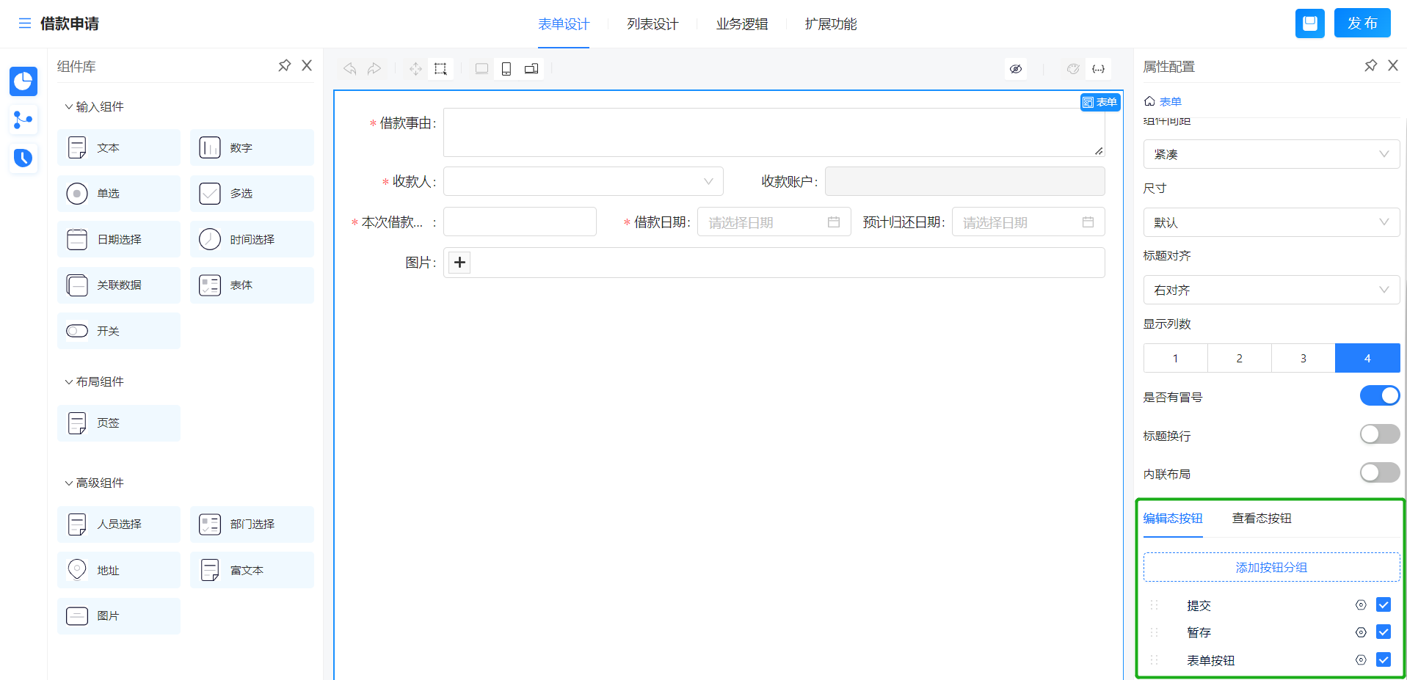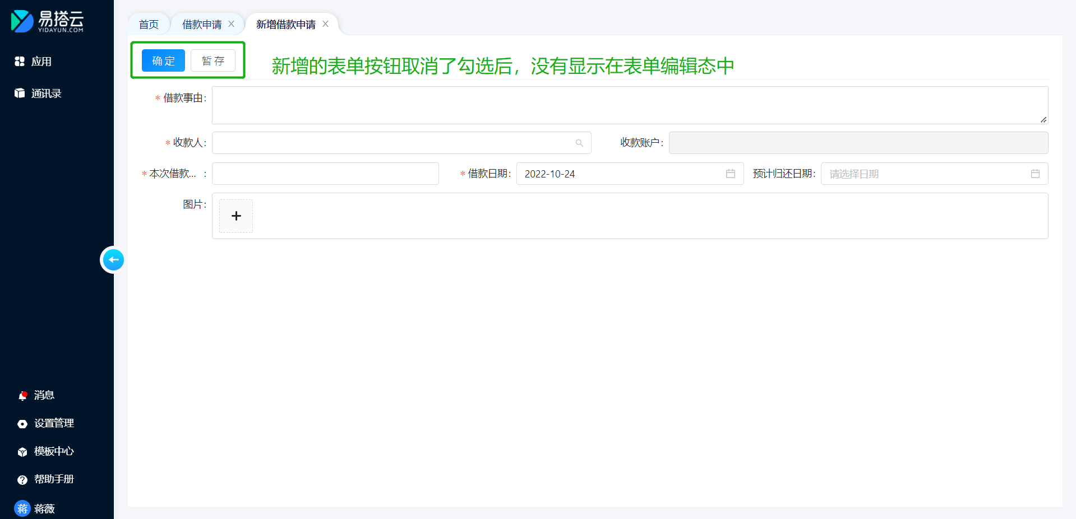

4.3.2.列表按钮的使用
设计好了列表按钮后，可在列表中使用，为了减少用户配置表单的成本，系统默认会将添加的列表按钮列表设计对应的按钮设置中，且默认勾选，这样用户在【按钮管理】中添加按钮并发布后即可使用，无需再次来到列表按钮中进行勾选。
路径：设计表单>> 列表设计>> 视图配置> 按钮设置
进入按钮设置的列表，区分选中态按钮和未选中态按钮。
一个按钮可能既是未选中态按钮又是选中态按钮，例如“导出”按钮，选中数据时是导出所选的数据，未选中数据时则是将所有数据进行导出。
如一个按钮既是选中态按钮又是未选中态按钮则两边都会显示。
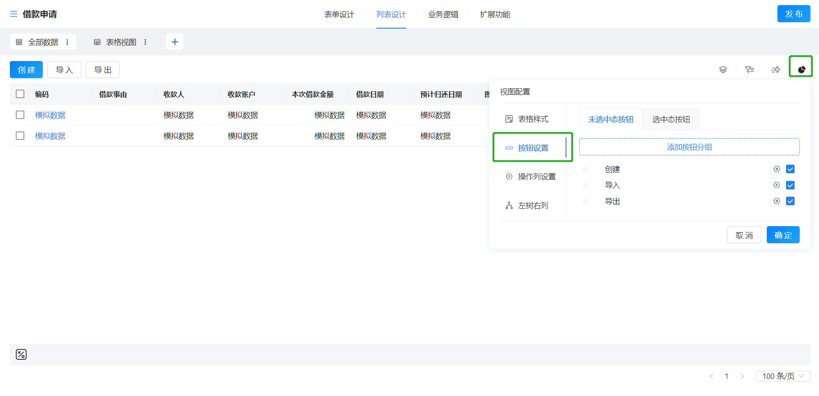
添加按钮分组
按钮分组主要用于按钮较多显示不下的情况下，将一些操作类似的按钮归成一类，放入一个分组下面。
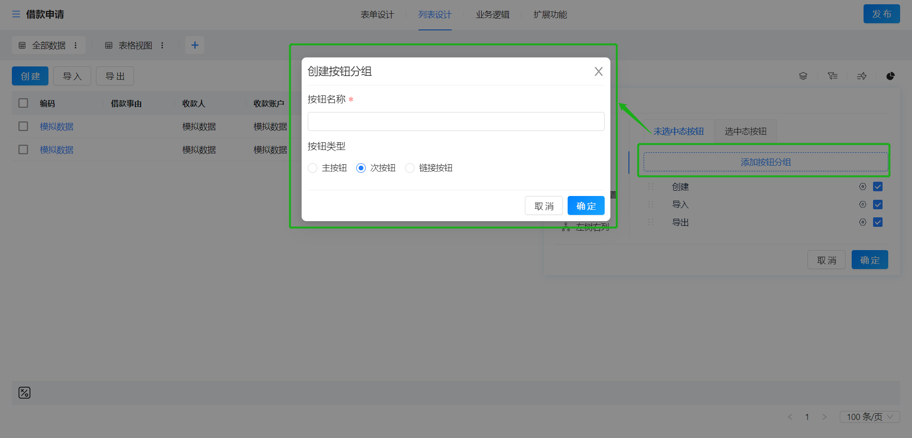
按钮分组添加成功后，可拖到按钮到分组下面或编辑按钮时选择创建好的按钮分组。
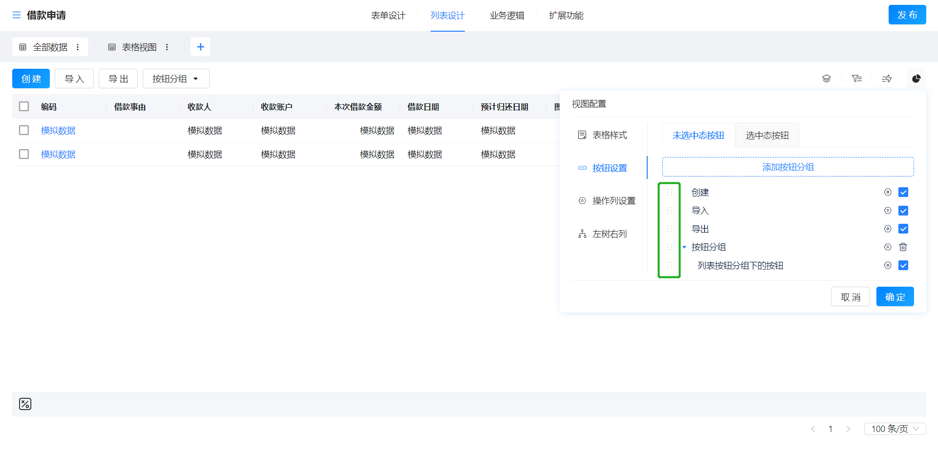
编辑按钮时如选择了按钮分组则不可选择按钮类型，因此分组下的按钮类型是跟着按钮分组来的。
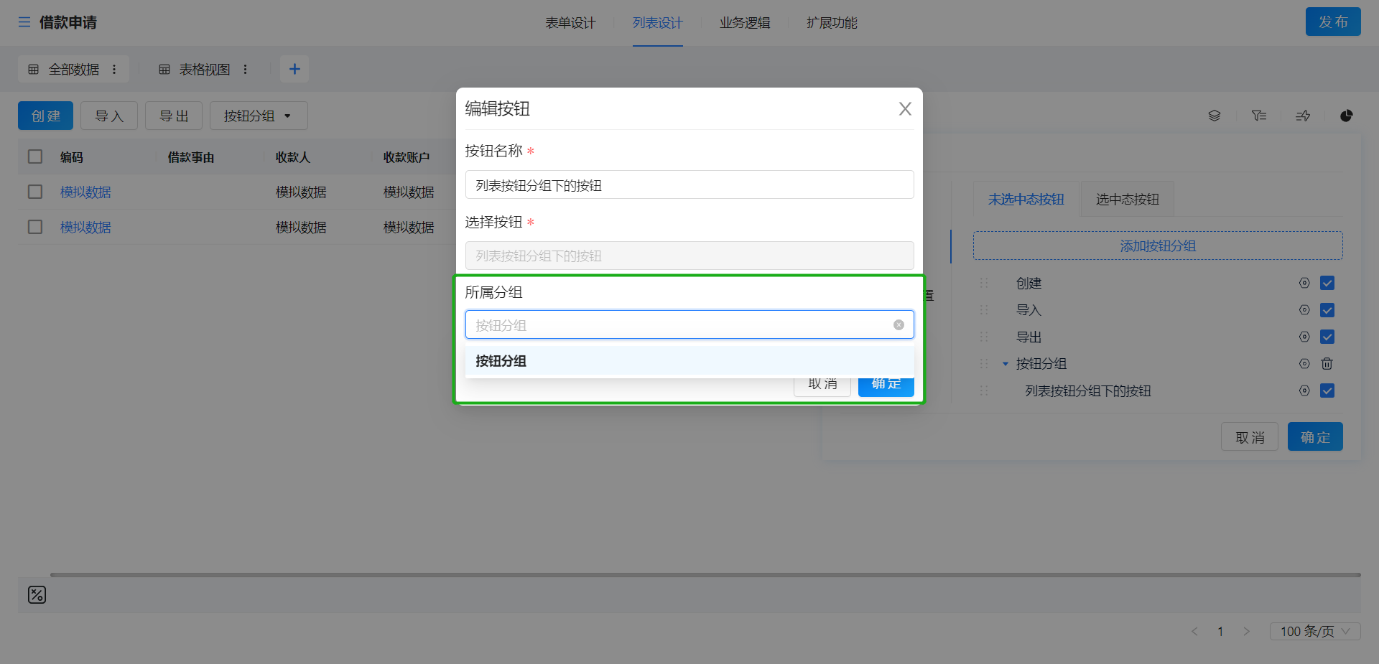
将按钮归属到对应的分组下面后，在表单上的显示时先显示分组名称，点击分组后放展示分组下的具体按钮。
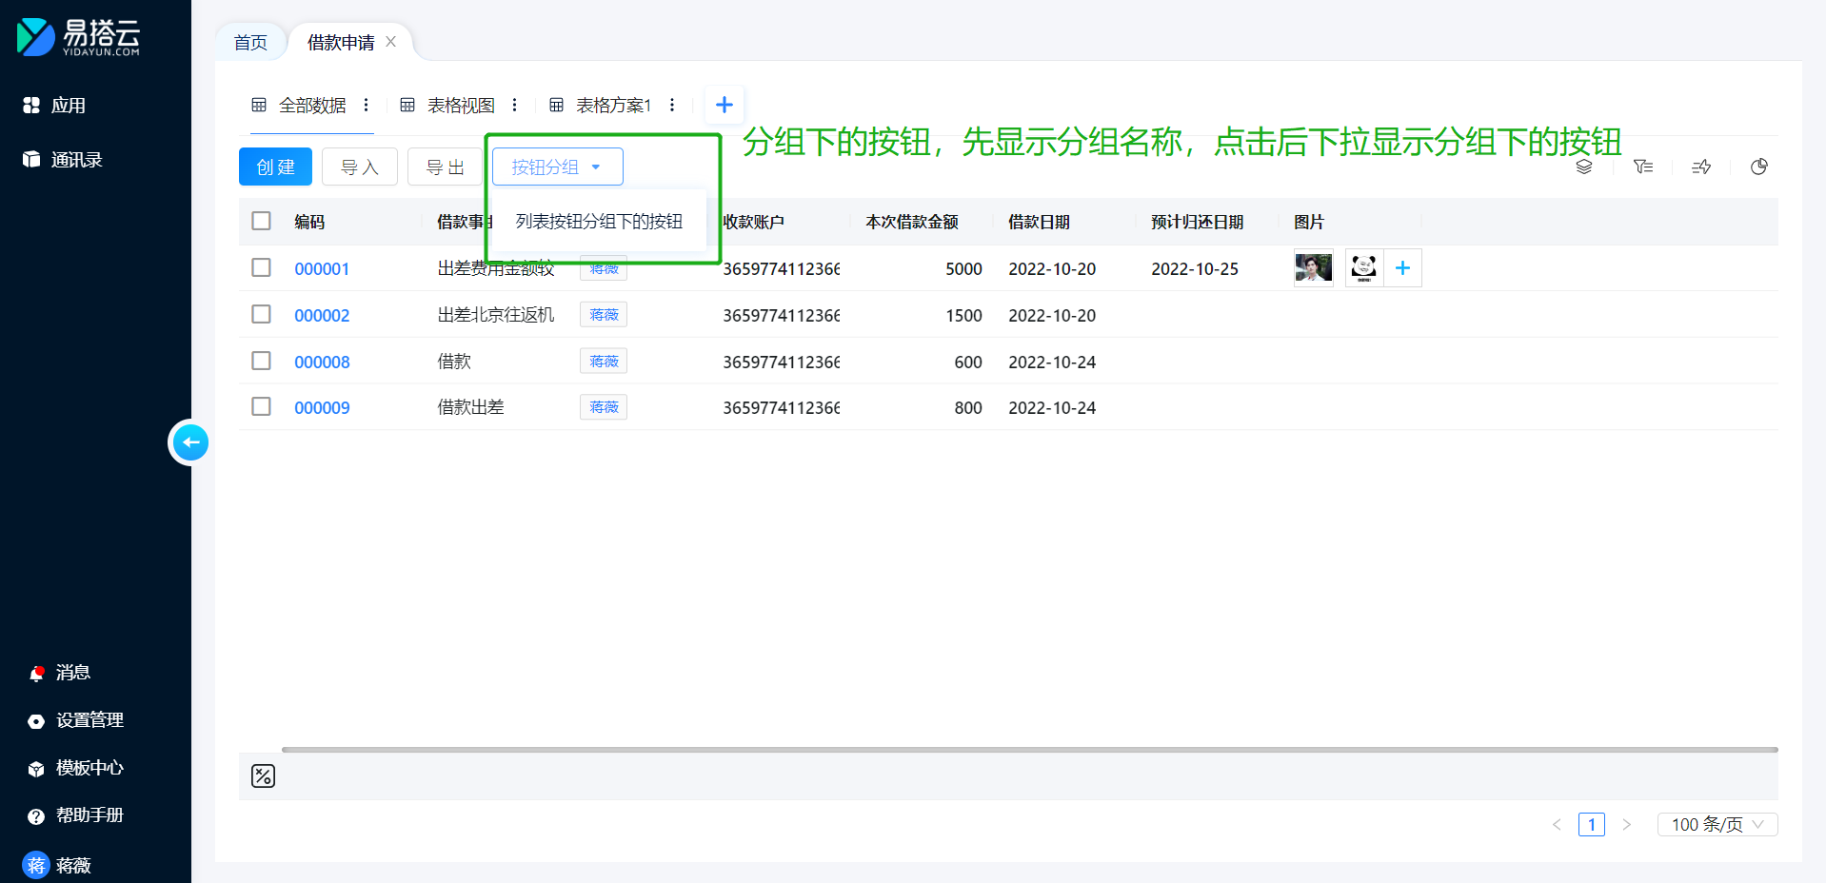
按钮设置
主要是设置按钮在列表上显示的名称、显示的样式以及所属的分组等。
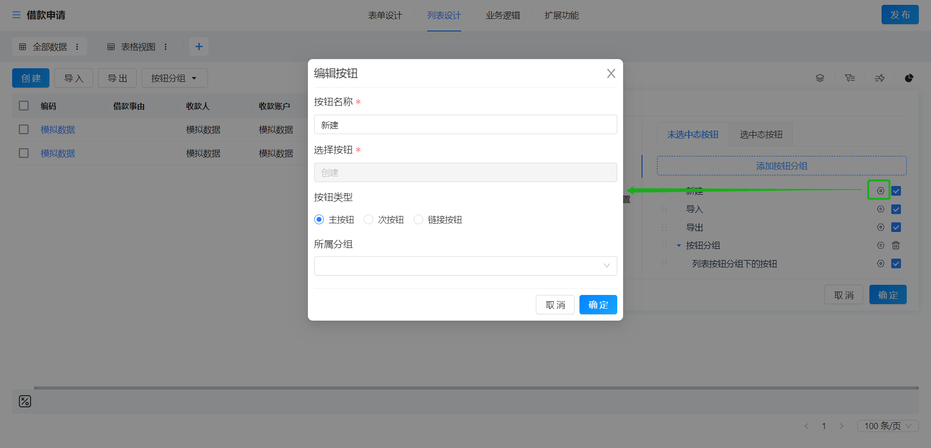
按钮名称
按钮名称支持修改，例如将提交改成保存、确定等。修改成功后则在表单上也会跟着变。
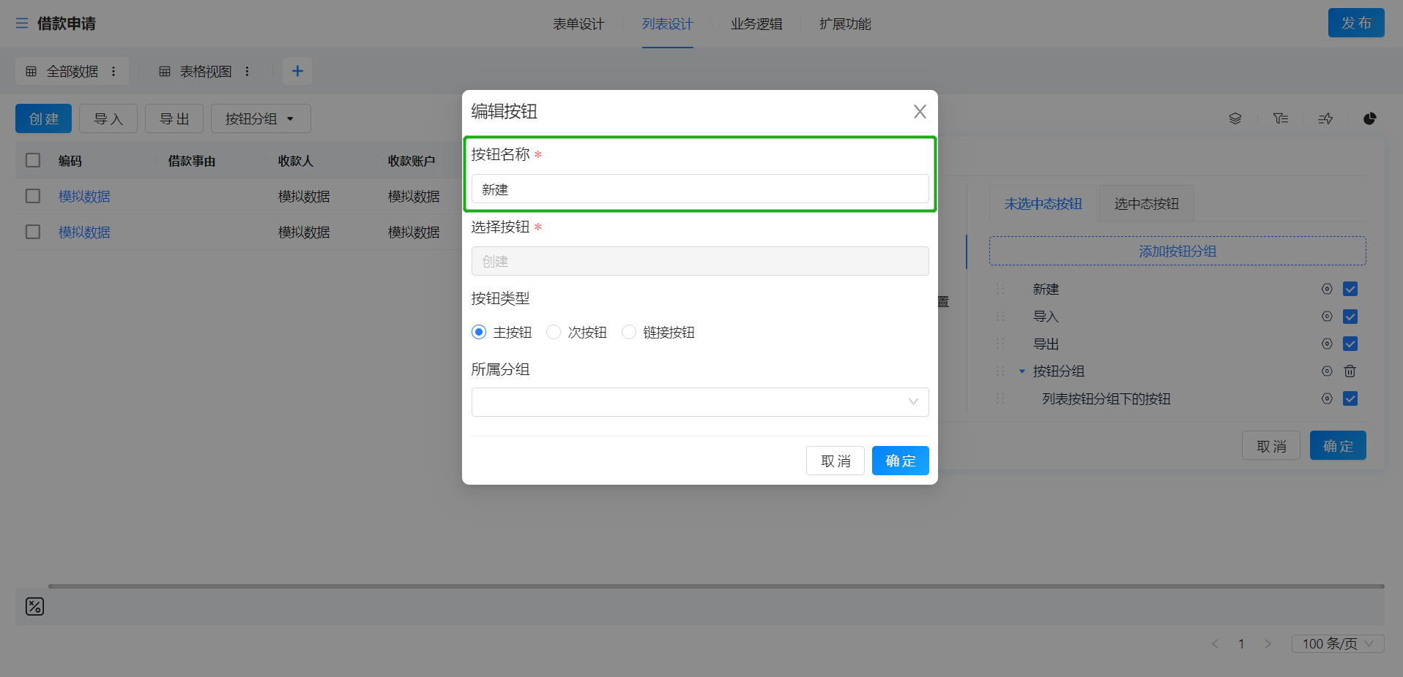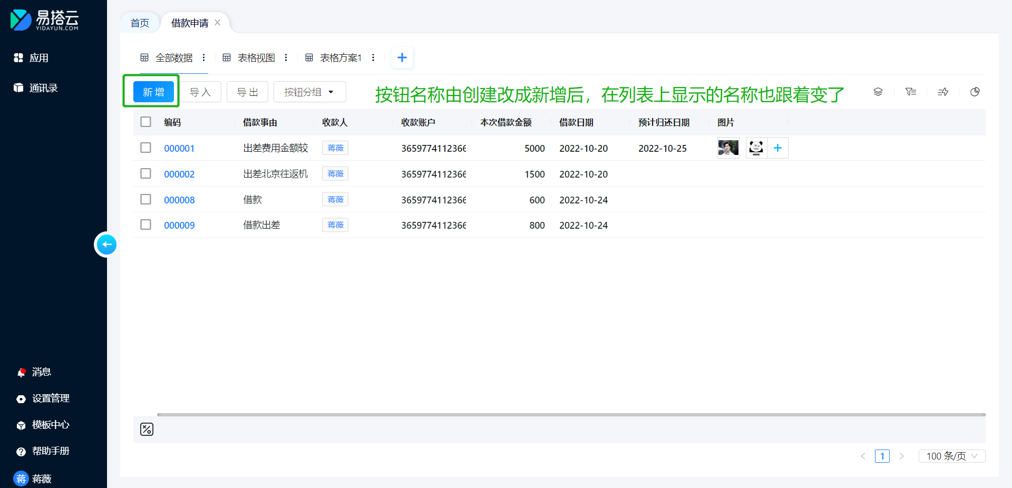
选择按钮
是指按钮在【按钮管理】中对应的名称及其会执行的前端和后端事件，不支持修改。例如新增按钮执行的是“创建”按钮配置的一系列操作。
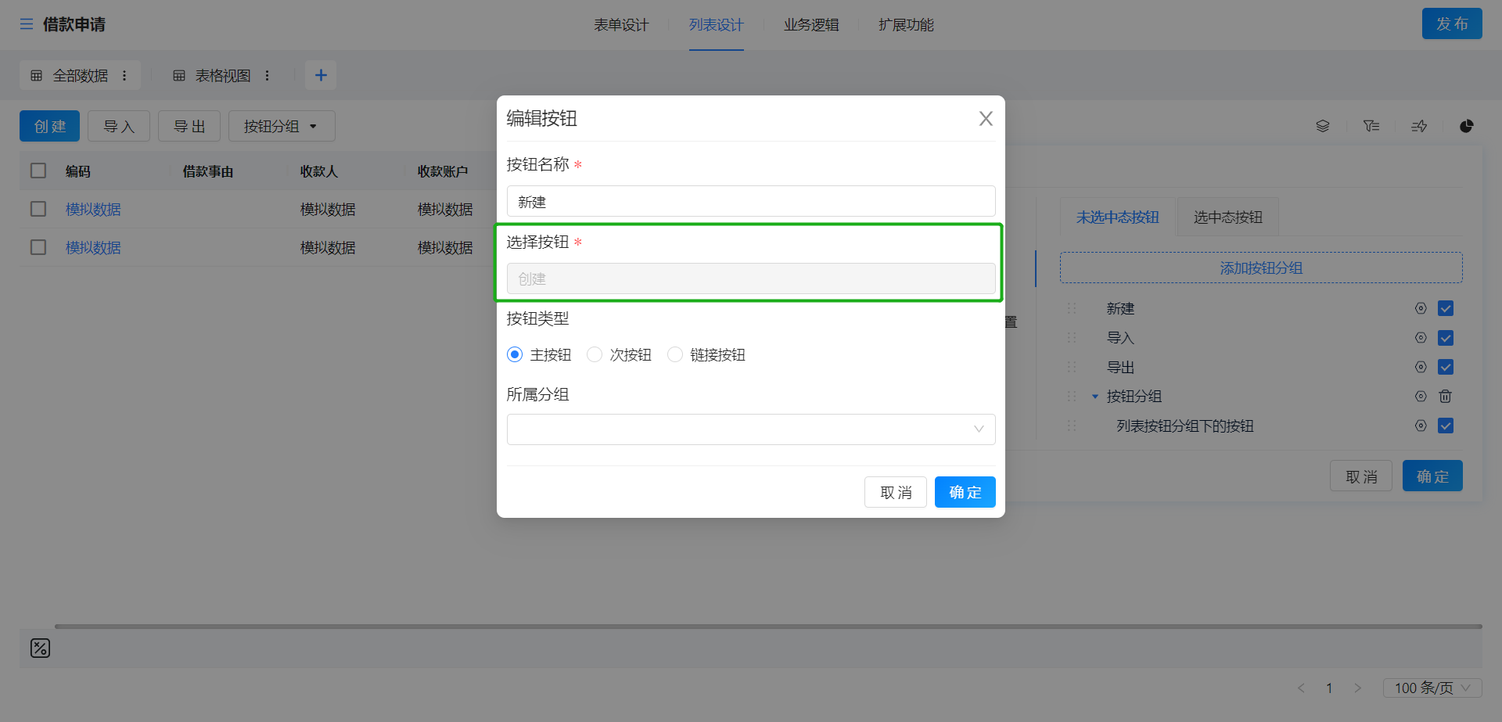
按钮类型
1）按钮类型主要有主按钮、次按钮以及链接按钮，选择不同的类型则按钮显示样式不同；
2) 对于一些重要的或使用频次高的按钮，我们往往设为主按钮，选择主按钮后，在表单上按钮会默认显示主题色。
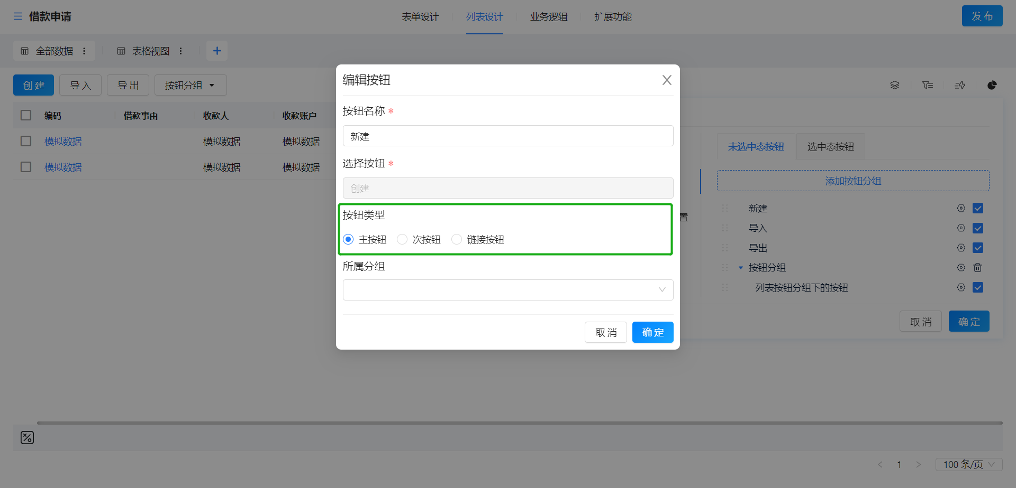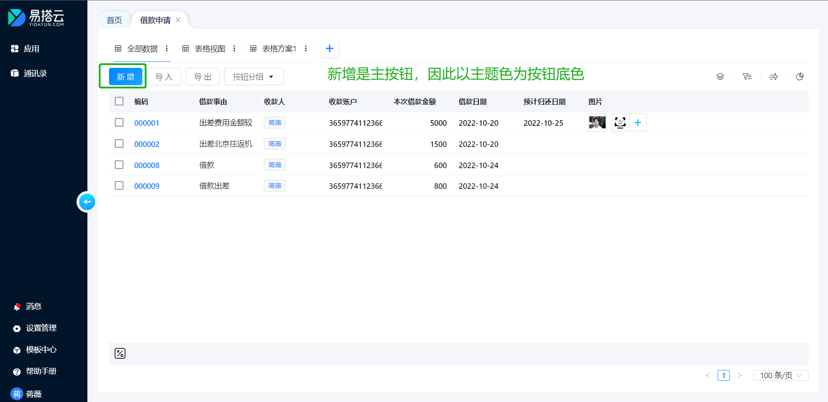
次按钮
对于一些操作不频繁或者使用频率不高的按钮，可以设为次按钮；次按钮没有按钮颜色。
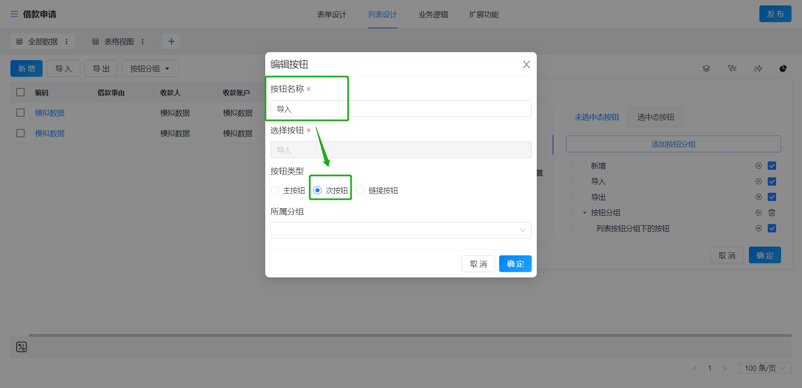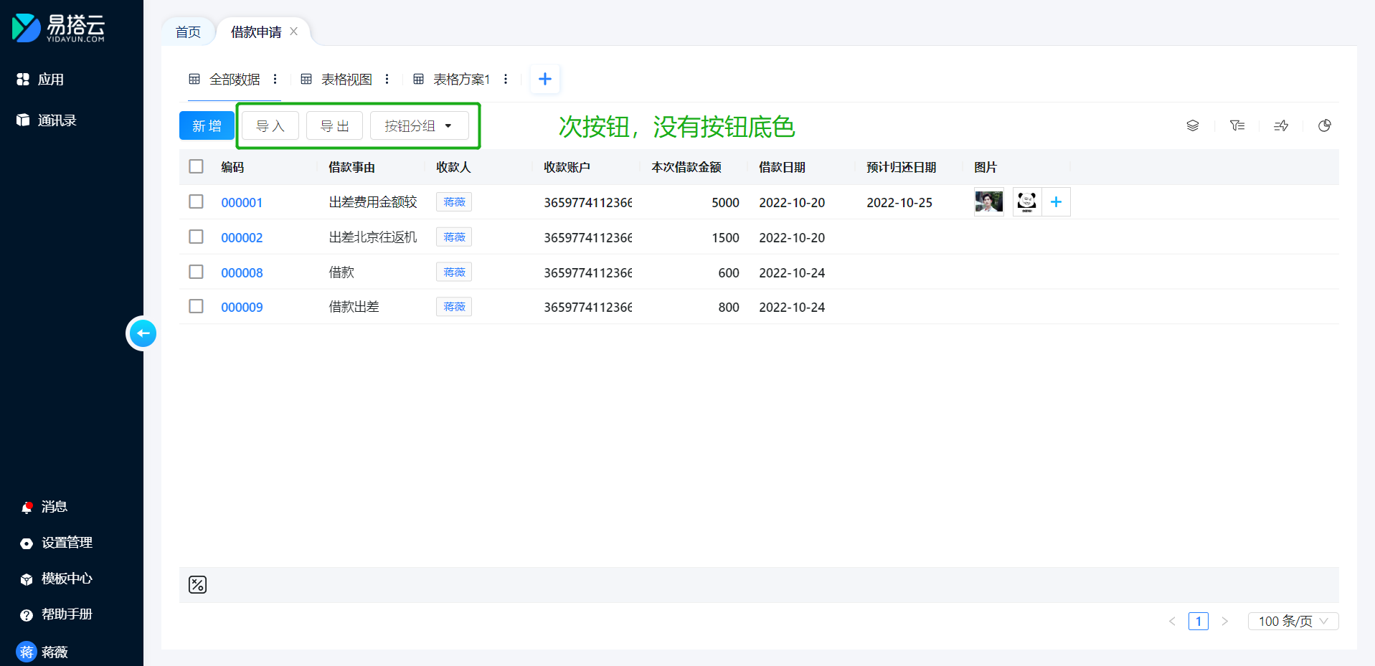
链接按钮
链接按钮主要是用于操作列中，在表单中如设置了链接按钮，则按钮会显示成一个可点击的操作链接。
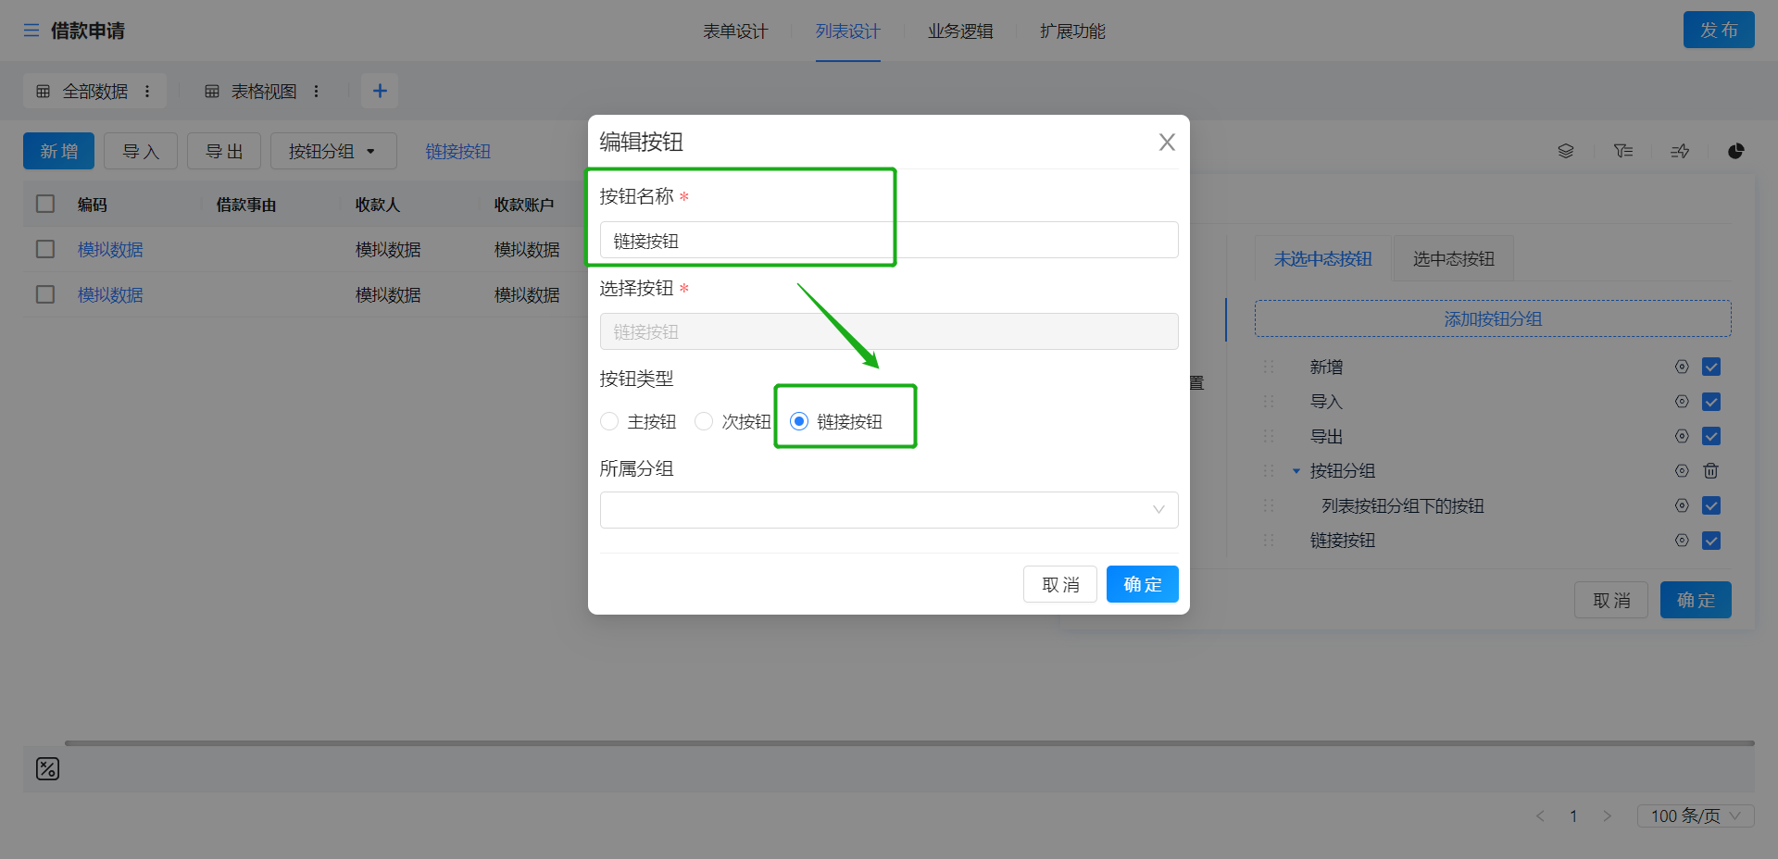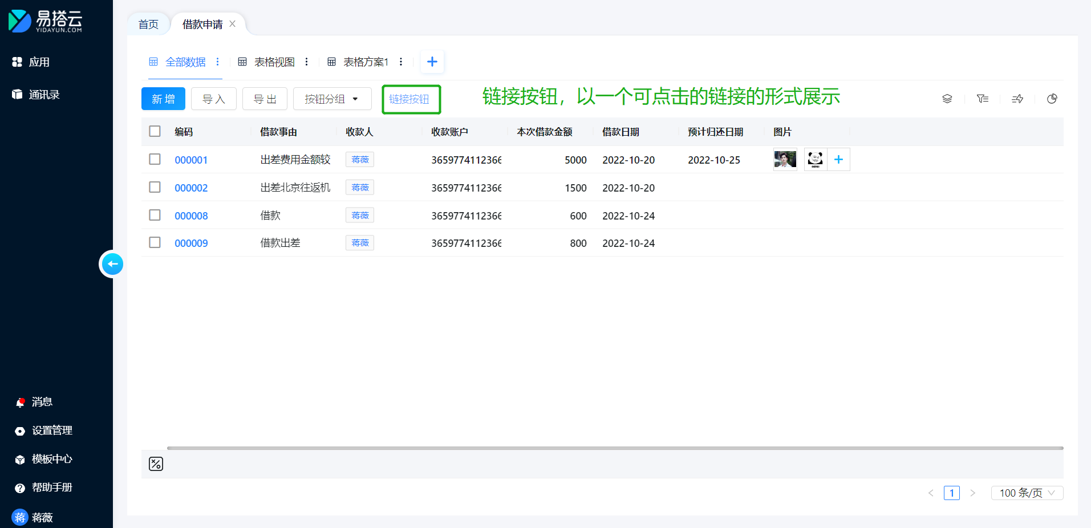
如不需要显示可进入【表单设计】取消对应按钮的勾选，如取消勾选则表单按钮不显示。
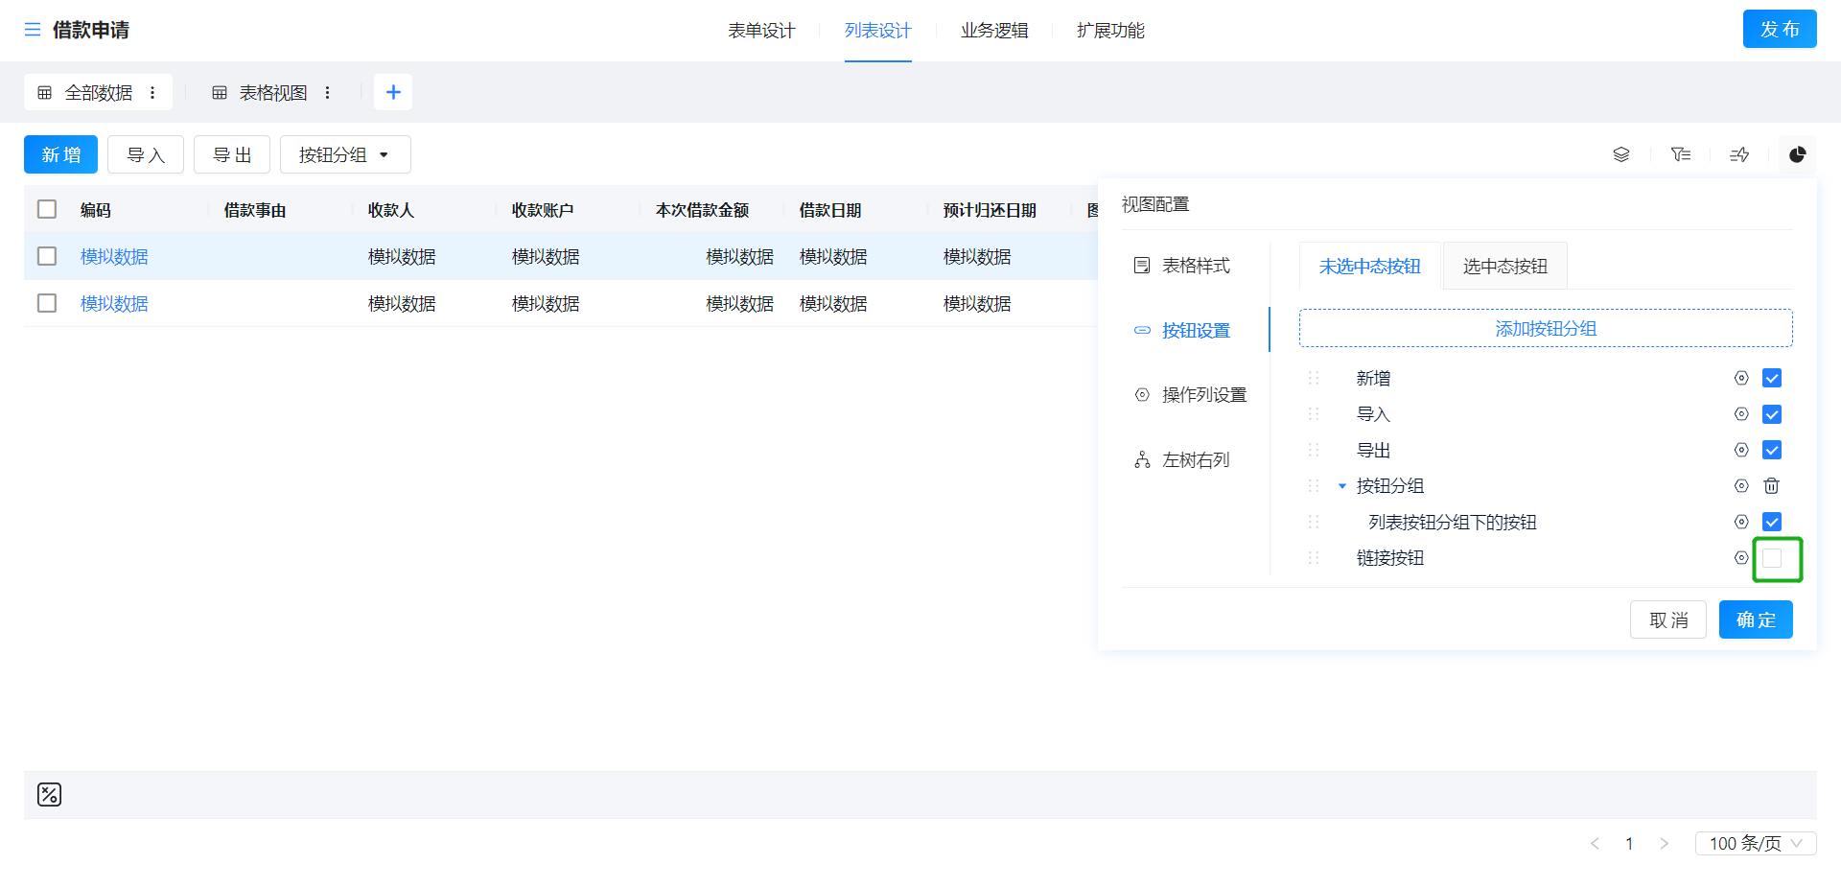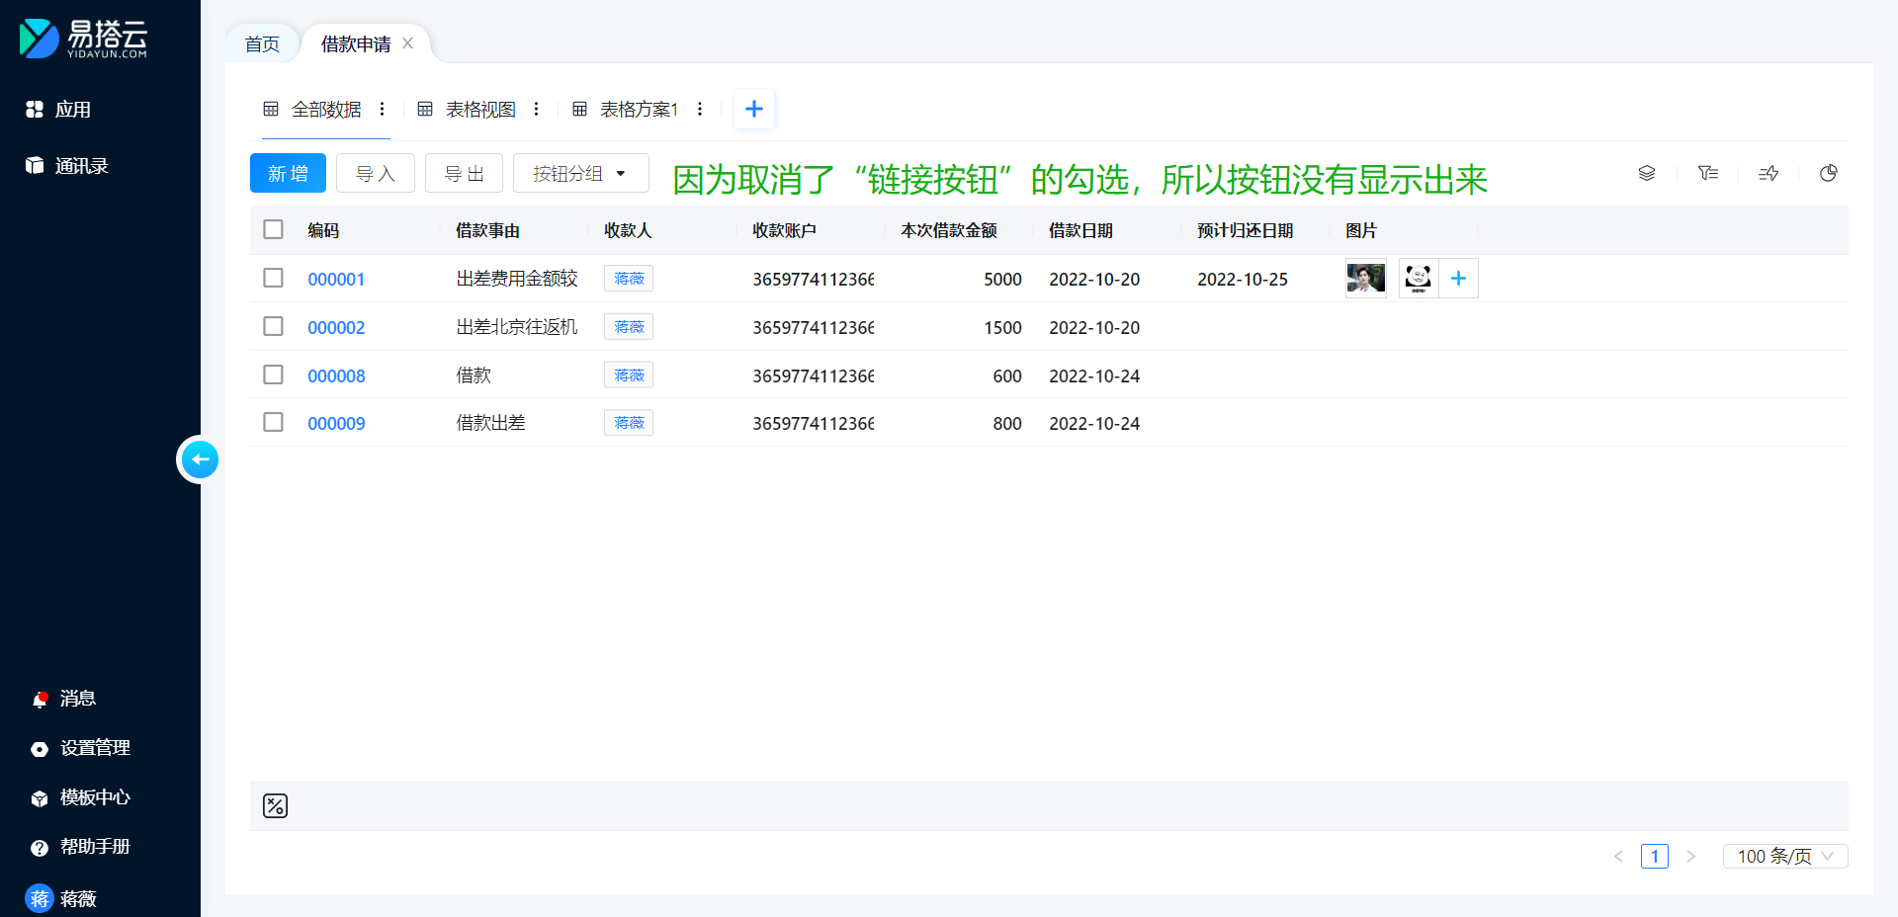

4.3.3.操作列设置
按钮设计并发布后，同时在列表的操作列中也可使用。系统默认会将所有的列表按钮显示在操作列设置中，默认在操作列上不显示，用户可自行根据需要进行勾选。
路径：设计表单>> 列表设计>> 视图配置> 操作列设置
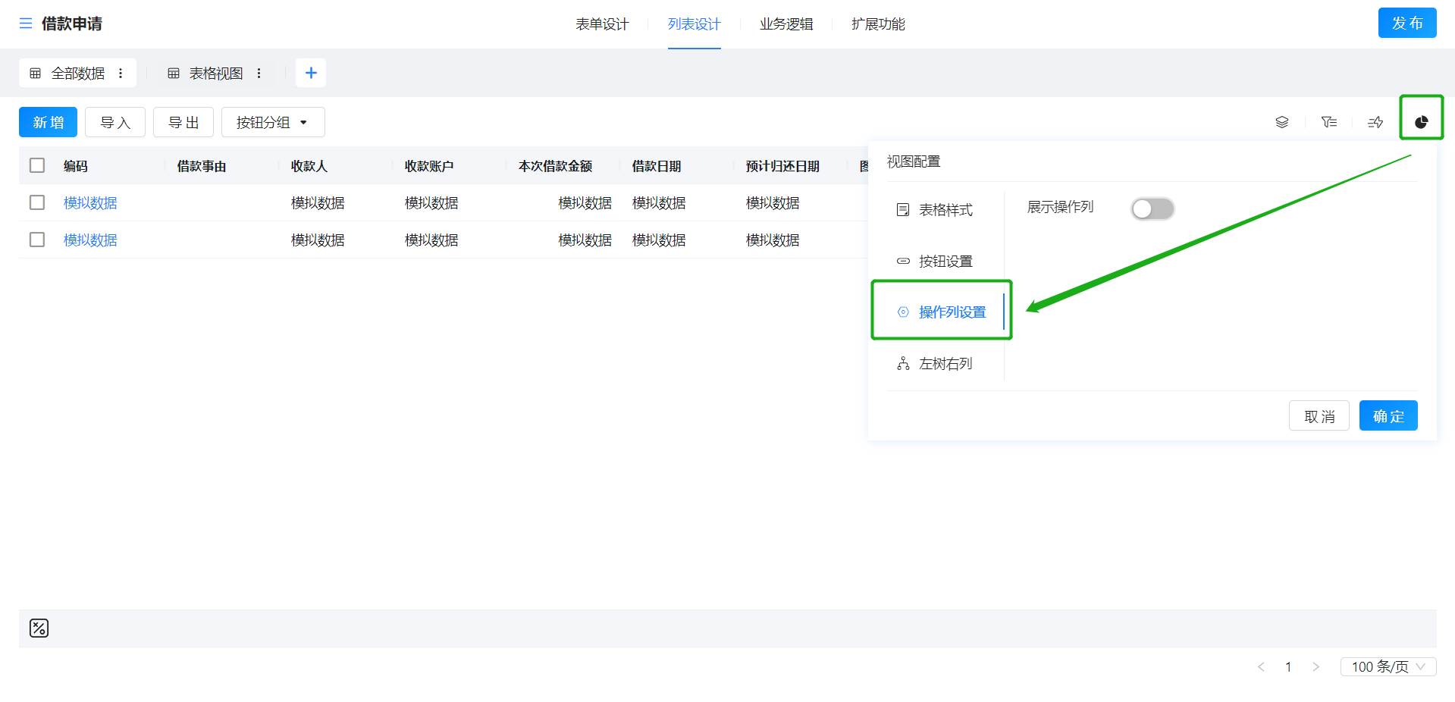
开启了操作列后方可进行操作列的配置。
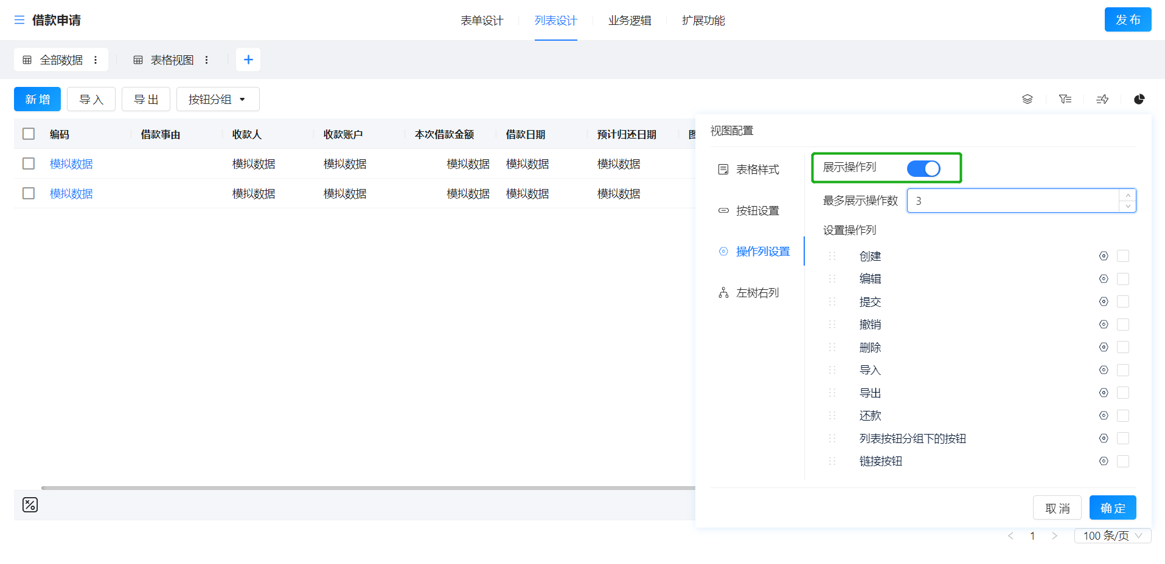
最多展示操作列数
用于定义按钮显示在操作列中最多显示的个数，如超过了所设个数，则显示在“更多”按钮中。例如设置了最多列数为2，则表示最多展示2个按钮，操作的按钮显示在“更多”中；
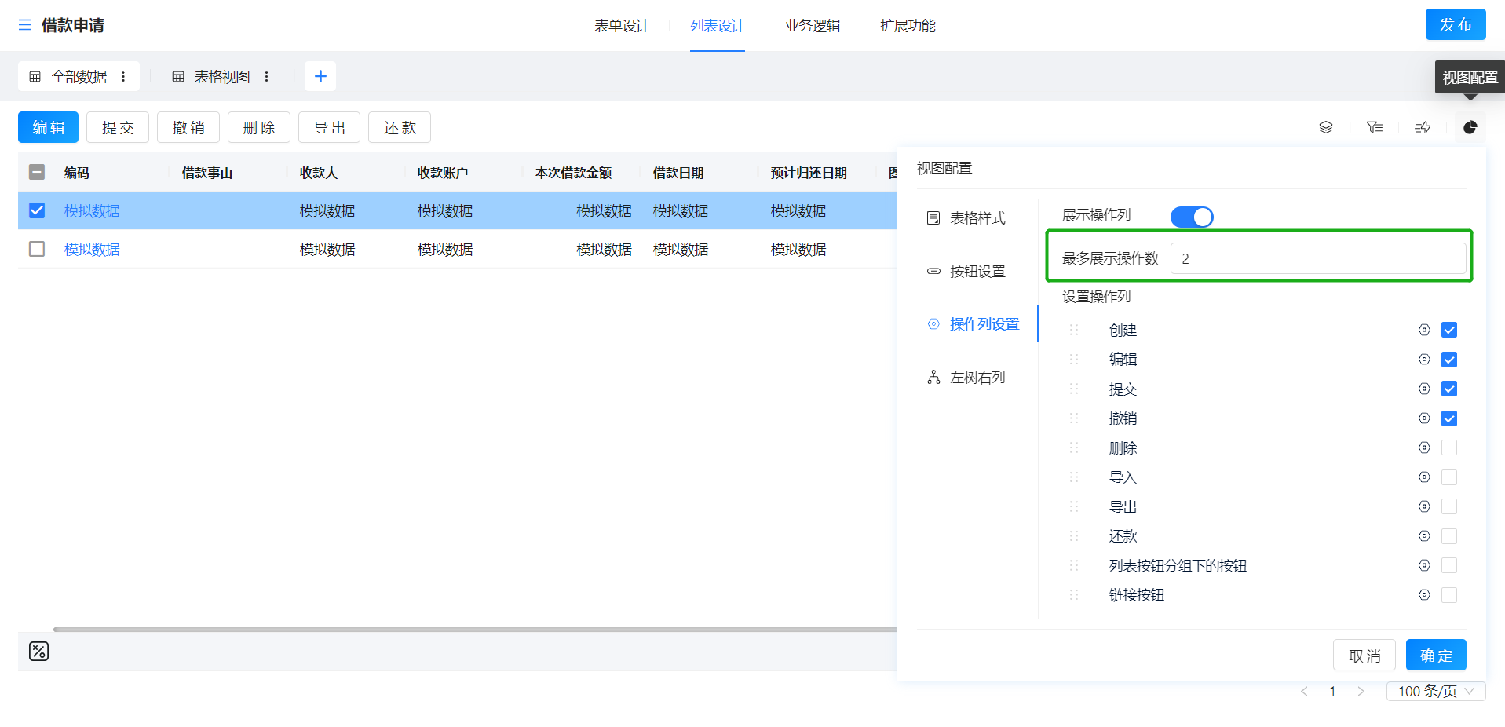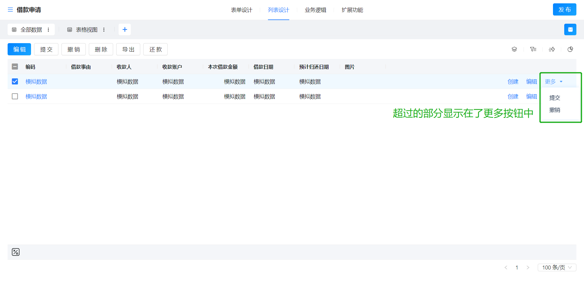
设置操作列
主要是设置列表上的按钮在操作列的显示以及显示的顺序等。易搭云系统默认会将所有的列表按显示在操作列设置中，用户可根据需要自行勾选哪些按钮需要显示在操作列中。
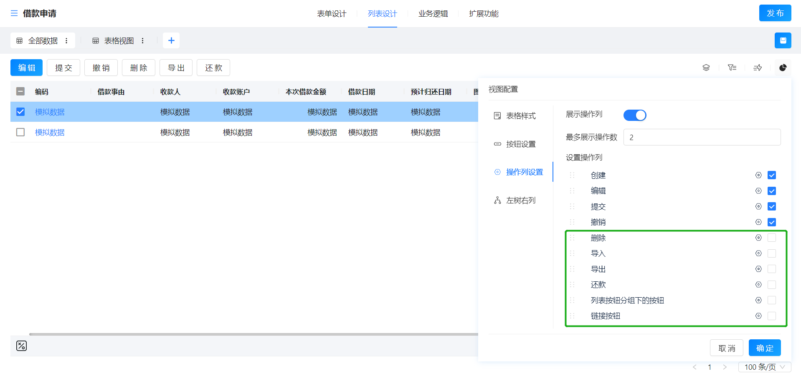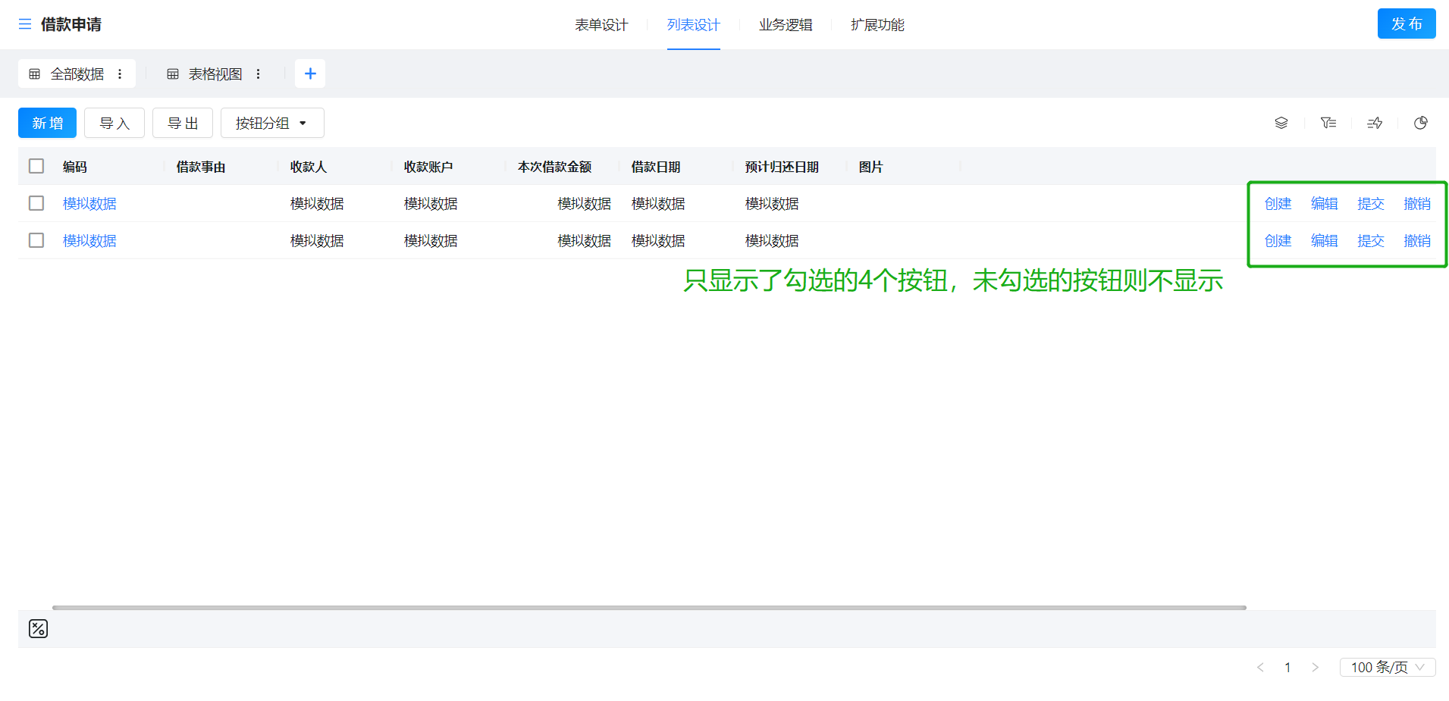

5、表单事件

5.1. 简介

5.1.1. 功能简介
为了让用户更好地区分按钮和表单事件中执行的各节点，因此我们将操作分为前端操作以及后台操作，按钮管理中主要包含一些前端操作，而表单事件中则主要包含后端操作。在点击按钮时往往也会触发后端事件，事件中包括一些系统预置的服务、连接器等各种后端节点。

5.1.2. 应用场景
用户点击某个按钮时，可能不仅仅需要执行前端操作例如打开界面等，同时也会伴随着后端需处理的一系列操作，例如触发系统预置的后台服务，或者调用连接器等；例如点击提交按钮时，会触发系统预置的提交事件，事件中主要包含一些后台操作，例如提交时自动生成编号，校验表单是否满足提交规则，以及必录字段是否填写等逻辑。

5.2. 事件列表
路径：设计表单>> 业务逻辑 >> 表单事件>> 表单事件列表
为了用户更方便快捷地使用易搭云，因此在用户设计并发布后，易搭云系统会自动给表单预置暂存、删除、提交、撤销、更新事件。同时用户也可根据使用表单的需要自行添加表单事件。
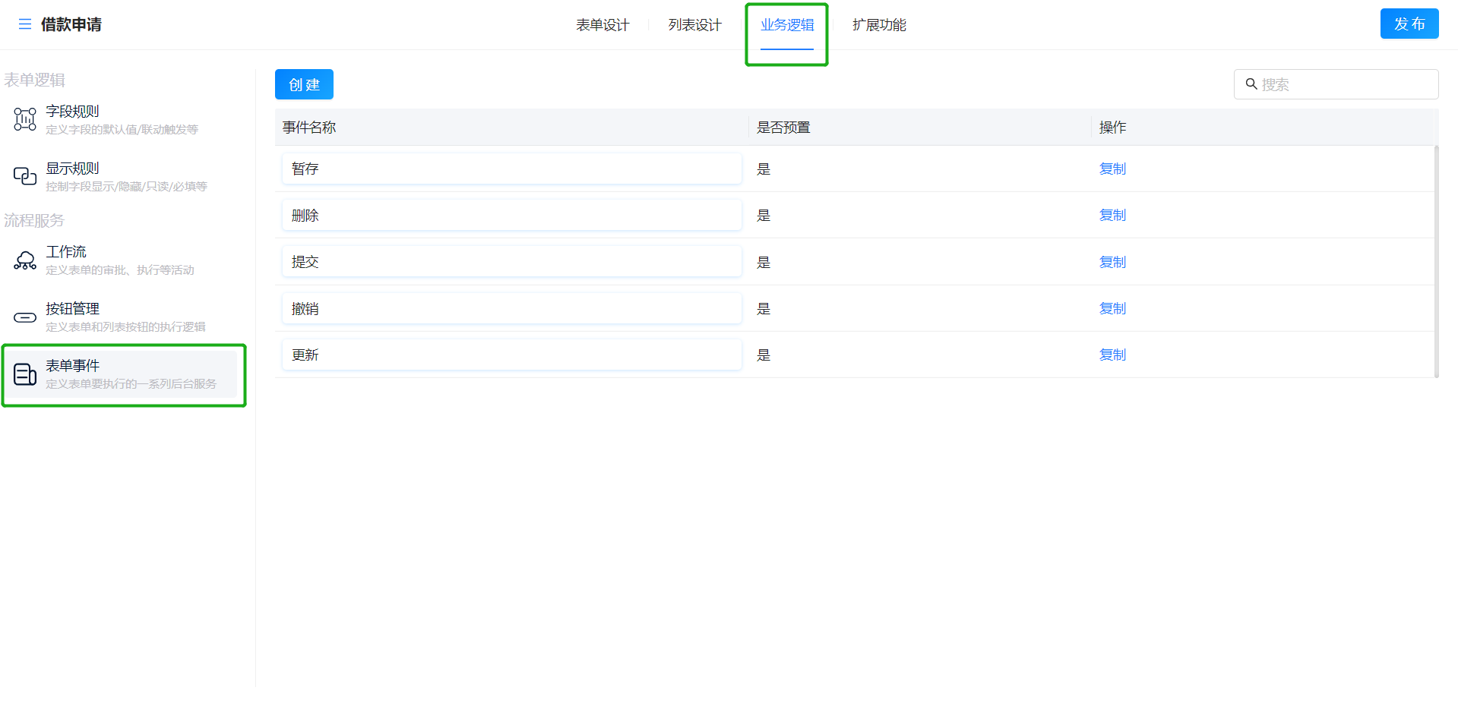

5.2.1.创建表单事件
点击列表上的创建按钮，即会进入表单事件的设计界面。
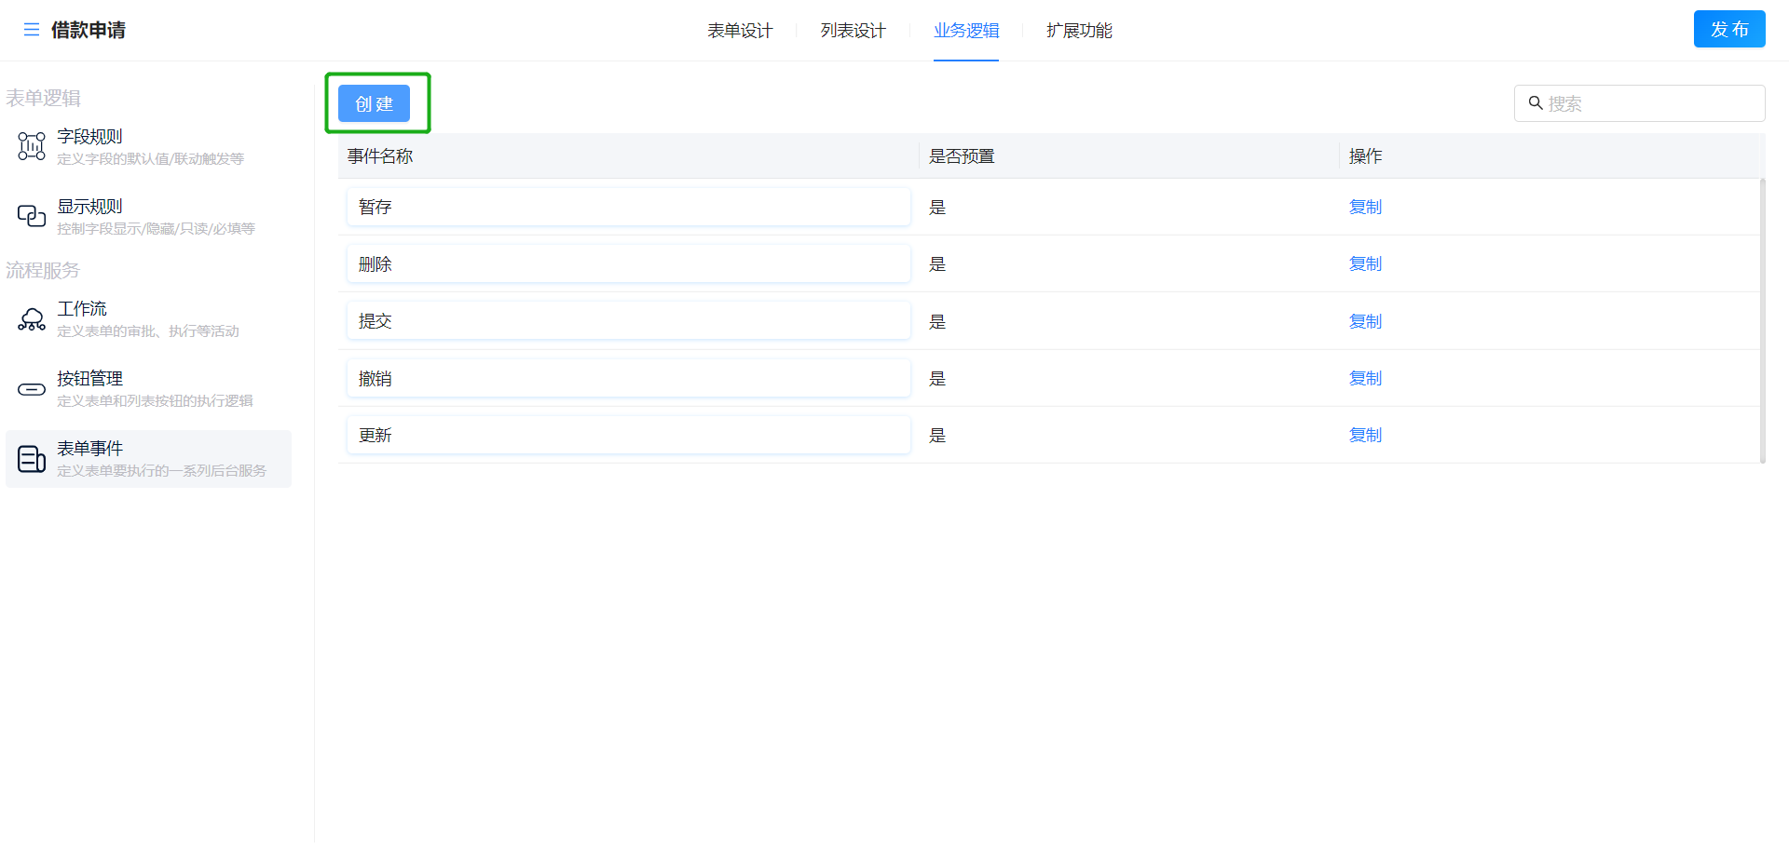

5.2.2.复制
为方便用户快速添加表单事件，可复制表单事件后再进行修改，复制成功后，事件名称会自动加上“_副本”的后缀。
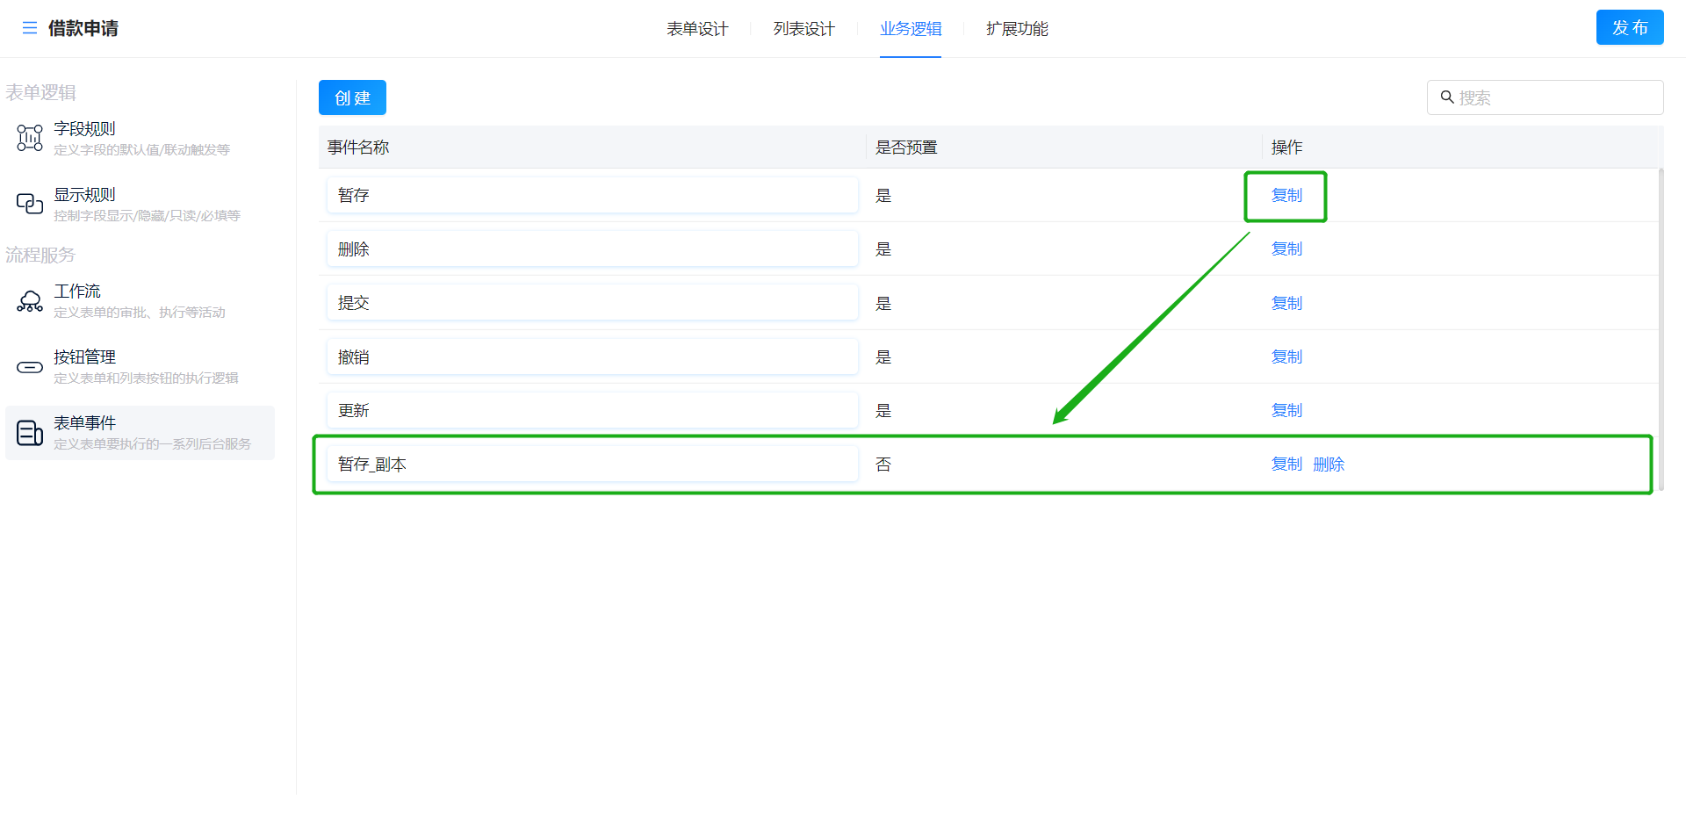

5.2.3.删除
系统预置的表单事件不允许删除，因此没有删除按钮；用户自定义添加的按钮支持用户删除。
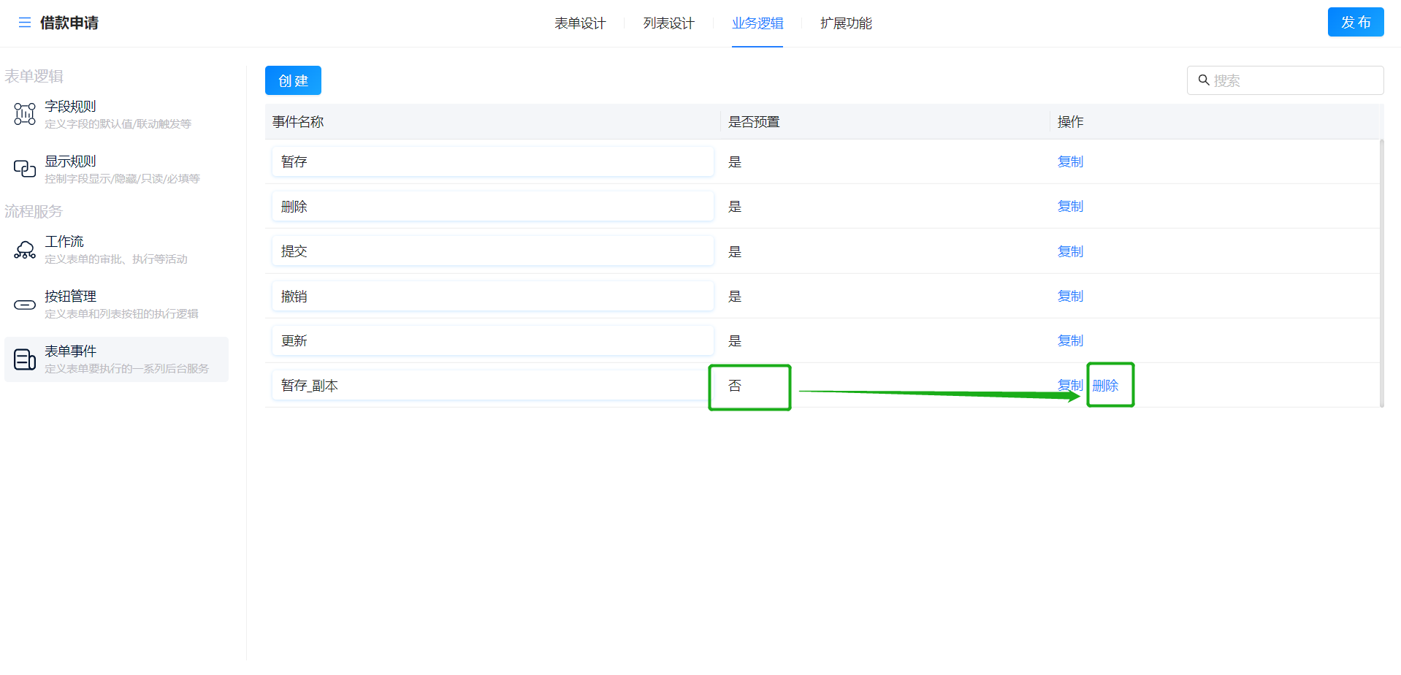

5.3.基本属性
鼠标放入空白区域，右侧即会展示表单事件的基本属性。
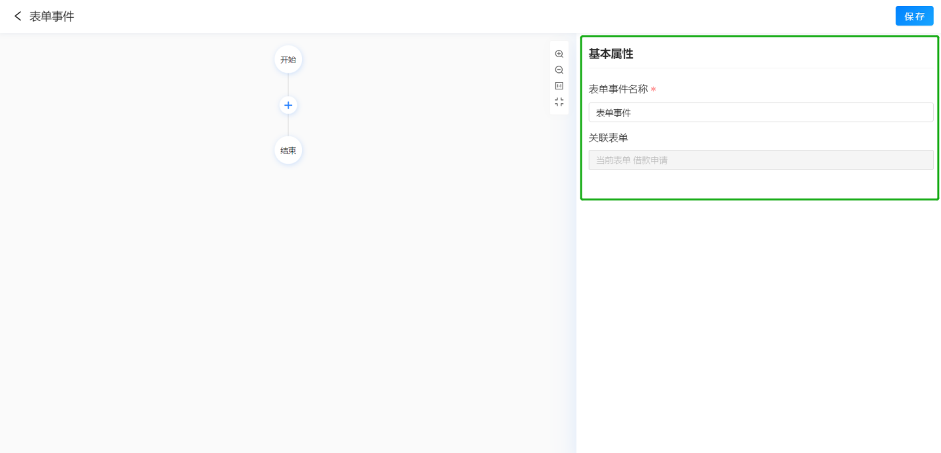

5.3.1.表单事件名称
系统默认表单事件的名称为“表单事件”，为了更好地在区分表单事件，支持用户根据需要修改表单名称；
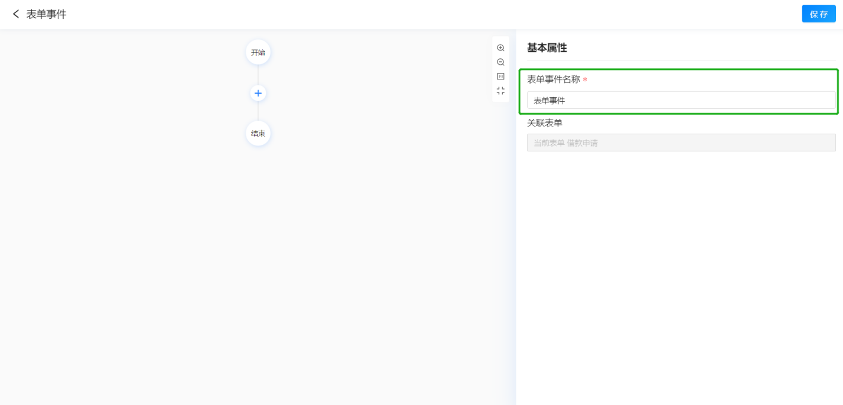

5.3.2.关联表单
默认关联当前的表单，不支持用户修改。
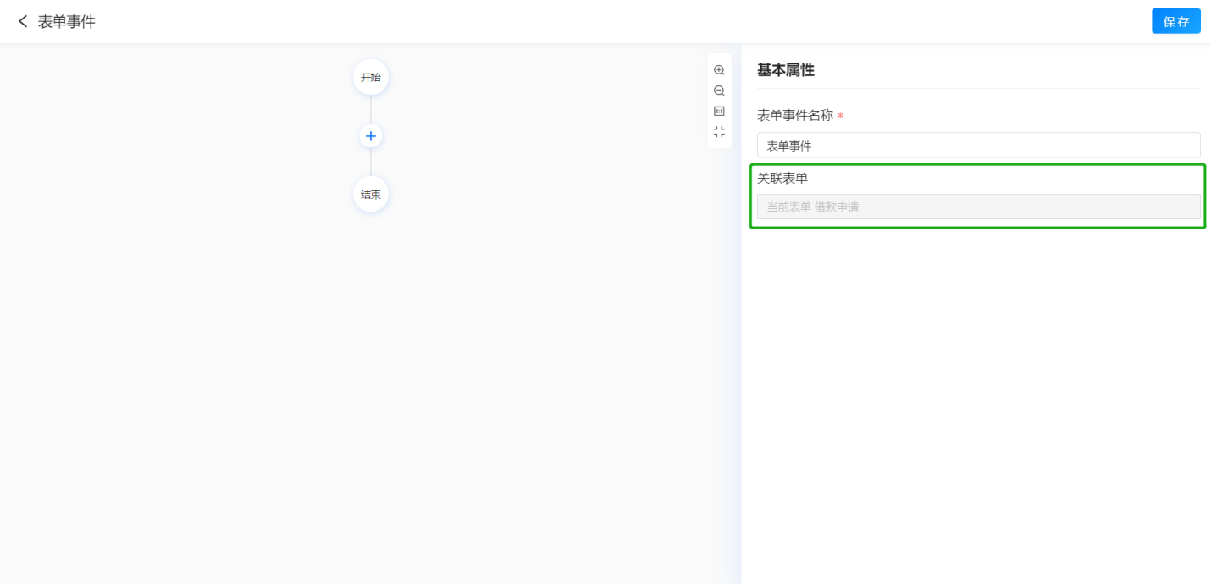

5.4.设计表单事件

5.4.1.表单事件
如现有的表单事件不满足需要，则用户可通过创建按钮，自行添加表单事件。
选中两个节点连接线上的 “ + ” ，添加表单事件。
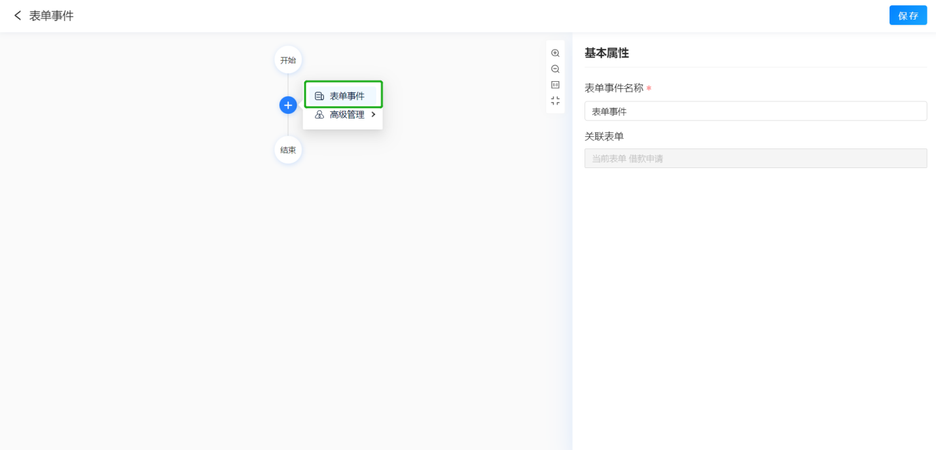

5.4.1.1. 修改事件名称
为了便于用户更好地理解每个节点执行的操作，支持用户自行修改节点名称。
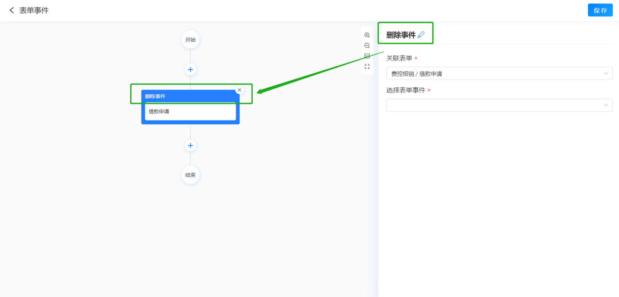

5.4.1.2.关联表单
每个表单都有其对应的事件，因此需要先选择表单，才能确定其表单下有哪些事件。
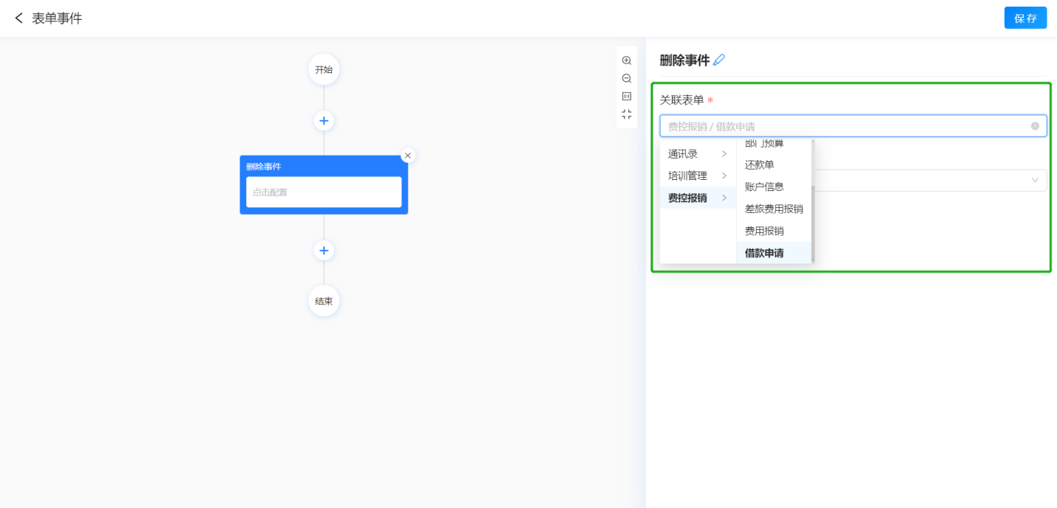

5.4.1.3.选择表单事件
仅支持选到上面关联表单上添加的事件，包括系统预置的事件和用户自定义的事件。
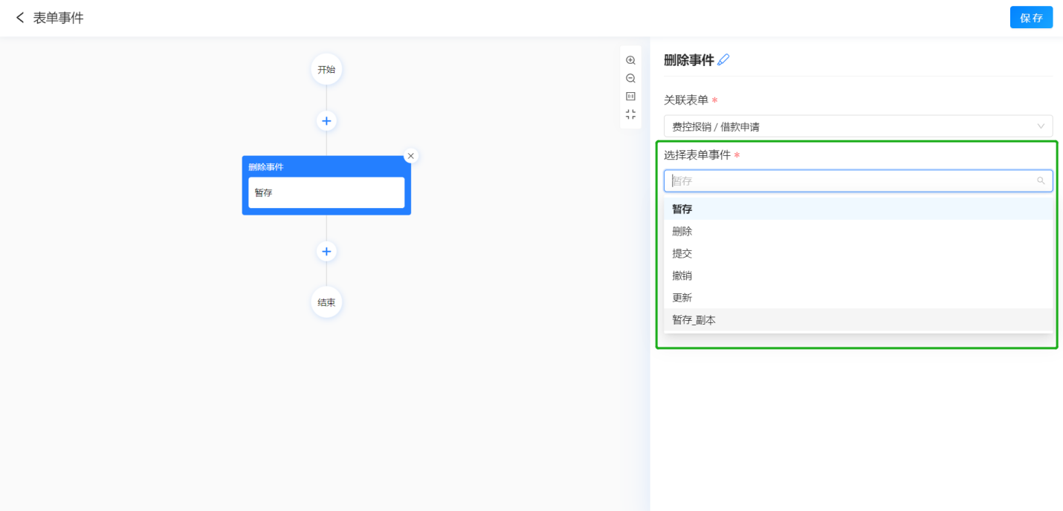

5.4.2.连接器
具体帮助说明可见https://docs.qq.com/doc/DTnl2akRQZktKWUhZ?scene=3767f323876535ac22805b247r8eo1&_t=1666246446189

5.4.3.特殊服务
主要是为了满足系统预置的某些单据需要的部分功能而提供的特殊服务，如是用户自行创建的表单则一般没有特殊的服务。
例如在角色功能权限中，为了满足设置角色权限的需要，而预置了两个特殊的服务--批量有权和批量无权；因为不是所有的表单都有这个功能，因此我们只给【角色功能权限】这个表单提供了特殊服务。
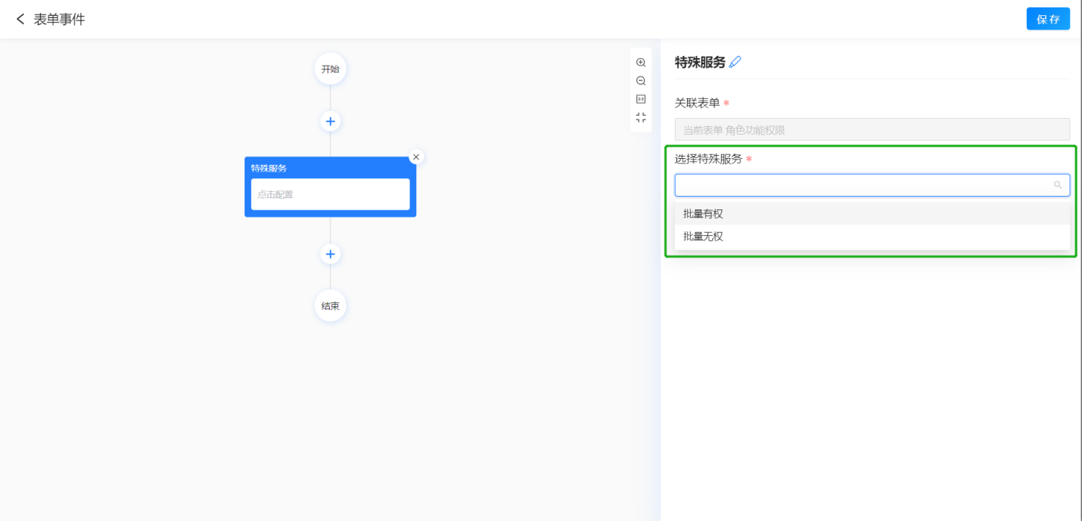
用户自行创建的表单则选不到特殊的服务。
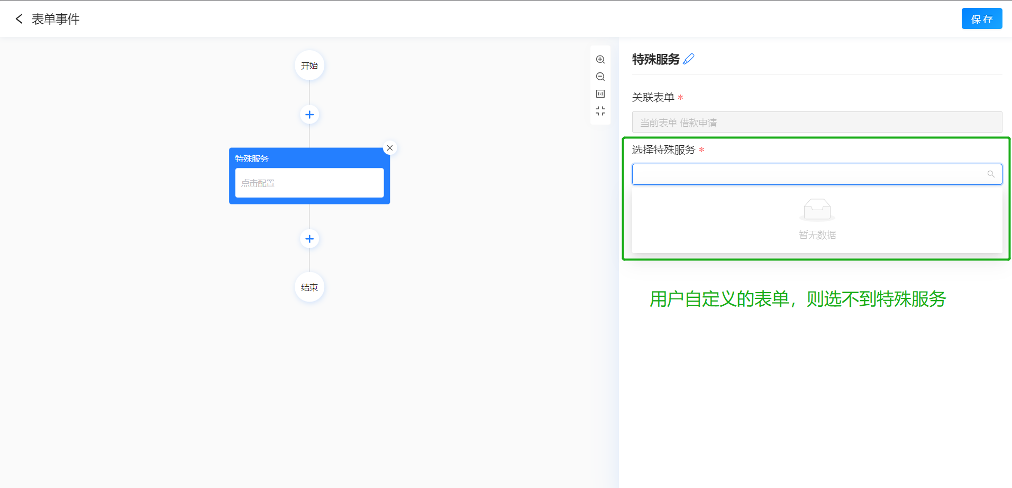

5.5.表单事件的使用
设置好表单事件后，需要设置其触发时机，目前仅支持按钮触发表单事件；例如，点击提交按钮时需要触发提交事件，因此需要配置好事件后供按钮调用。
进入按钮设计的界面，系统默认预置了一个表单事件的节点。用户可根据需要配置表单事件也可不配置。
点击表单事件的节点，右侧即展示其相关属性。
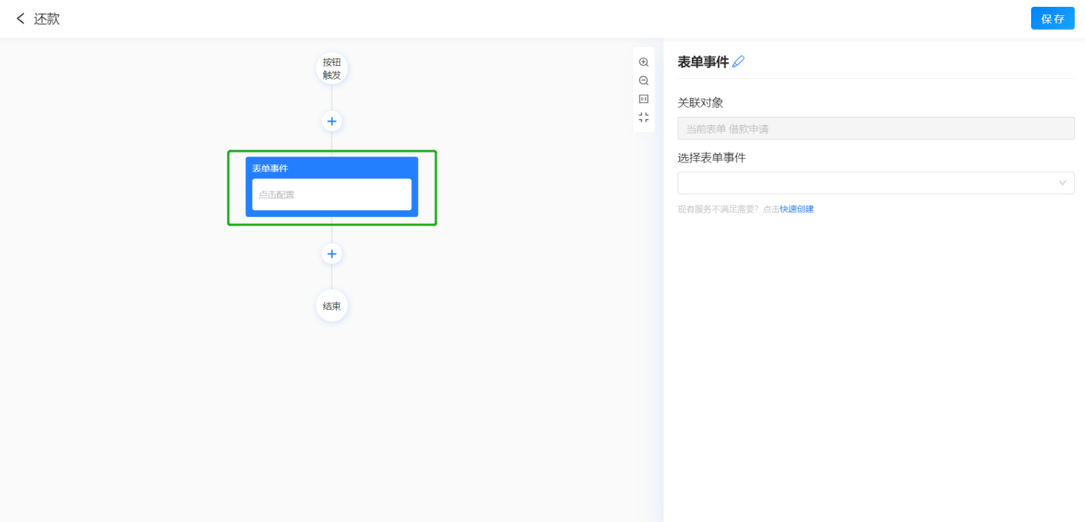
关联对象
默认关联当前表单，且用户不可修改。
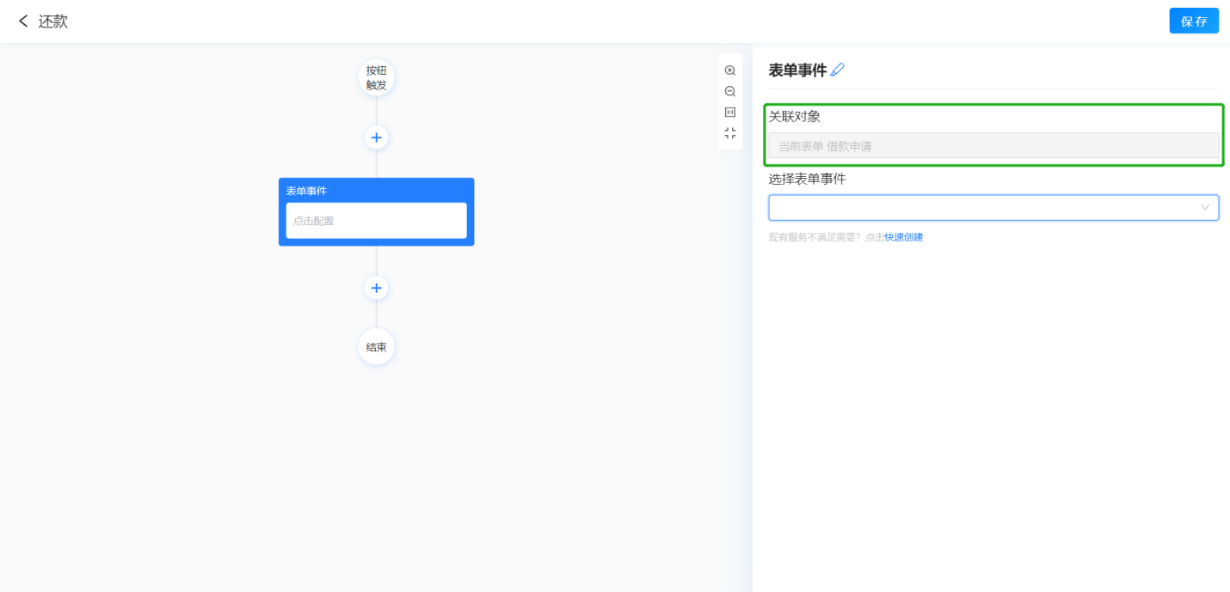
选择表单事件
仅可选到关联对象下的表单事件，因为关联对象只能选到当前表单因此可选到的表单事件也是仅限于当前表单下添加的自定义以及预置的事件。
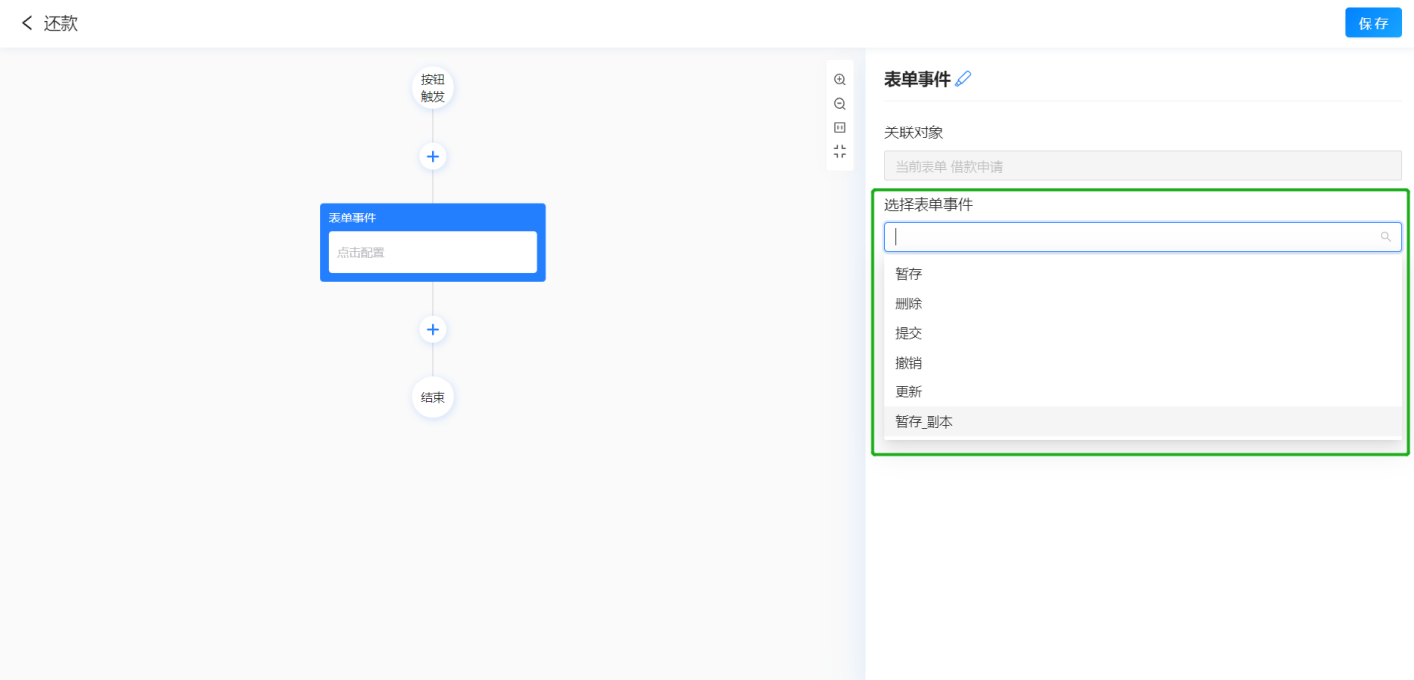

七、数据管理

1. 导入数据
工作表单设计好之后就可以在列表直接导入Excel的数据，快速、便捷地将本地的Excel数据导入到工作表中。

1.1. 导入步骤

1.1.1. 导入操作入口
点击表单列表上的导入按钮
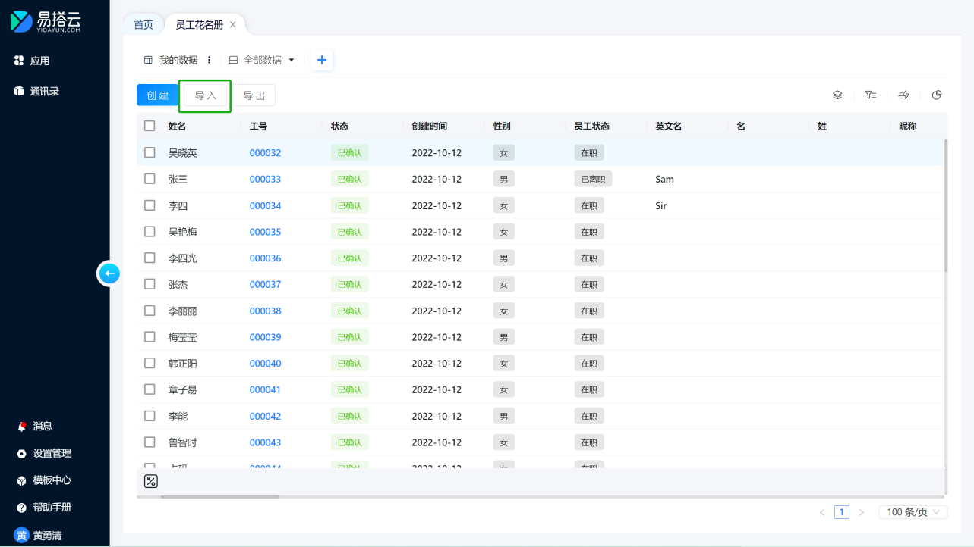

1.1.2. 选择Excel文件
可以将导入文件拖拽到以下虚框内，或点击虚框内任一位置打开选择文件，一次只允许拖拽或选择一个文件”。
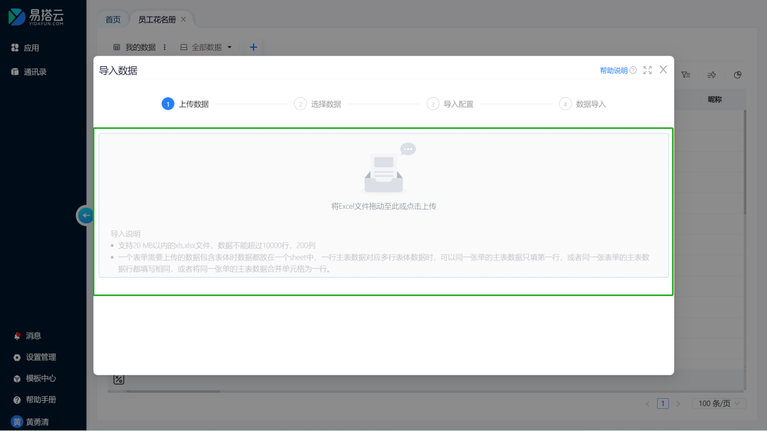支持20 MB以内的xls、xlsx文件，数据不能超过10000行，200列；
1）导入多选类型的组件字段，Excel表格内每个选项之间用英文逗号 “，”隔开，例如： 选项1,选项2；
2）一个表单需要上传的数据包含表体时数据都放在一个sheet中，一行主表数据对应多行表体数据时，可以同一张单的主表数据只填第一行，或者同一张表单的主表数据行都填写相同，或者将同一张单的主表数据合并为单元格为一行，三种格式如下：
同一张单的主表数据（表头）只填第一行：
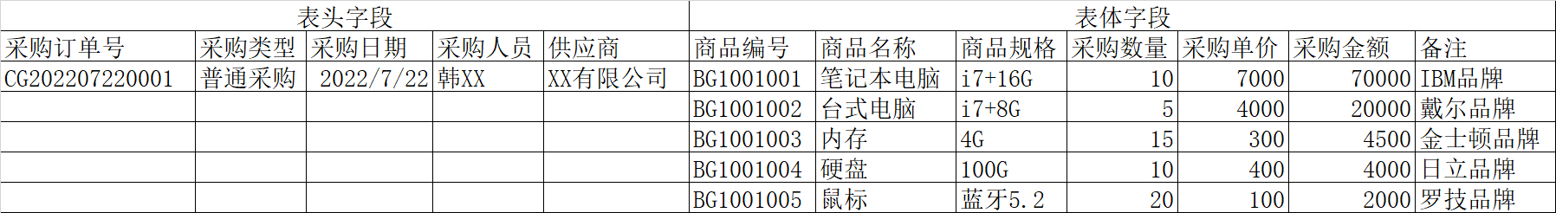同一张表单的主表数据行（表头）都填写相同：
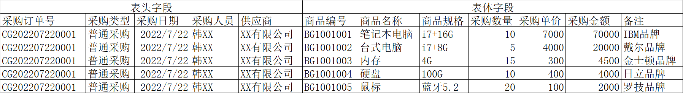同一张单的主表数据（表头）合并单元格为一行：
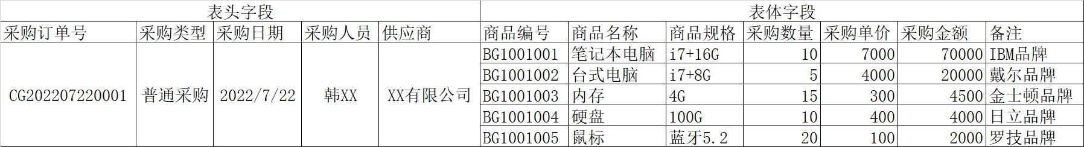

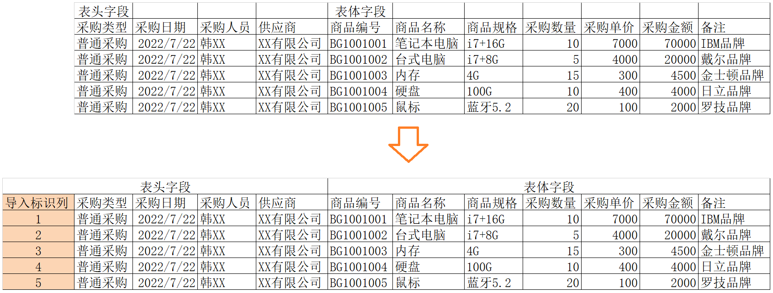

特别说明：对于主表数据（表头）的值完全相同的但又需要导入成每一行是一张单据时，需要在Excel文件中再增加一列，并通过这一列的值不一致来区分是不同的单据，例如以下Excel文件需要导入成5张单据，就需要增加一列“导入标识列”（可自行命名），值可以为数字自动递增，在导入的目标表单表头也增加同样的字段（可以隐藏不显示），这样才可以按行导入成不同的5张单据：

1.1.3. 导入数据预览
文件上传成功后自动跳转到选择数据的预览界面
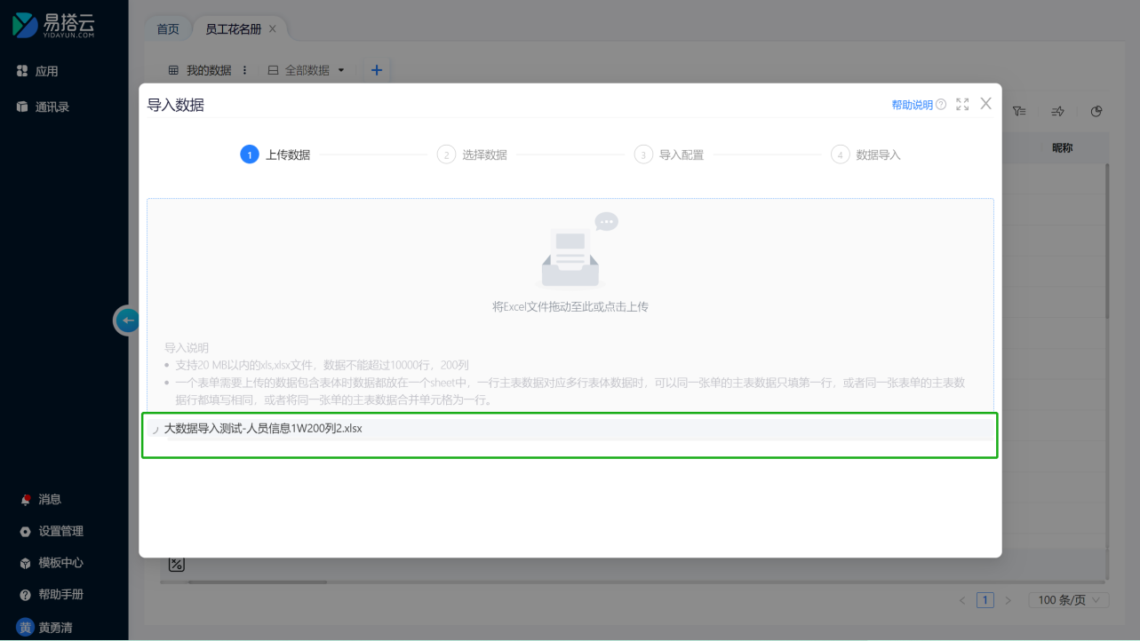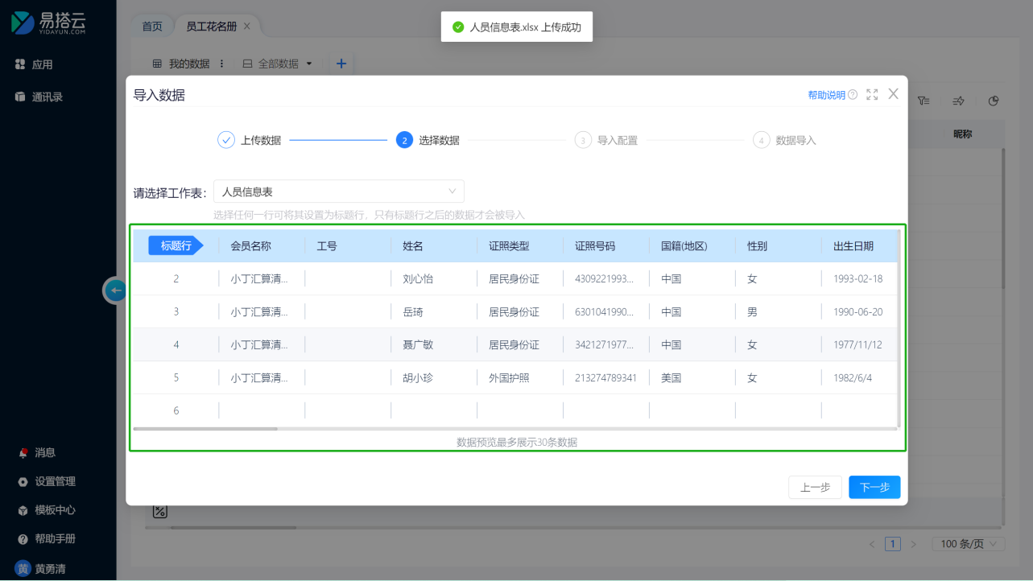
对于Excel合并单元格的表头将会自动解析成多行或多列，例如以下Excel中有纵向合并和横向合并的表头，例如：
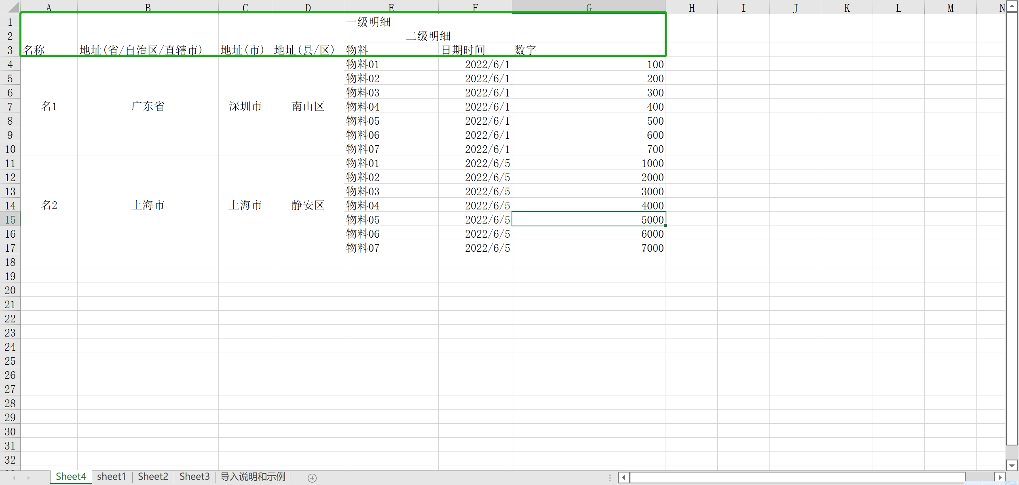导入后表头自动解析成如下格式：
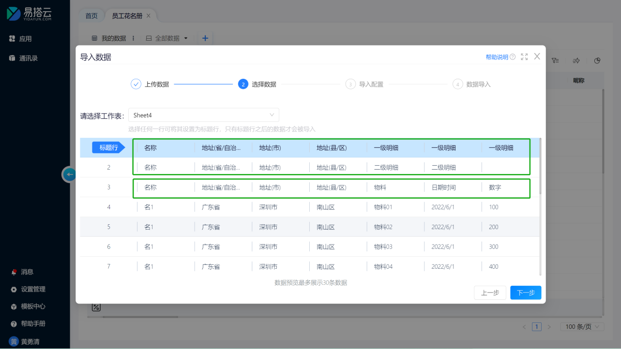

1.1.4. 确认标题行
一次只能选择Excel中一个sheet表的数据进行导入，选中的标题行是Excel中的列名，用于对应所导入表单的字段名称，选择标题行后，其下方的数据作为内容将导入到表单中（标题信息不会导入）。
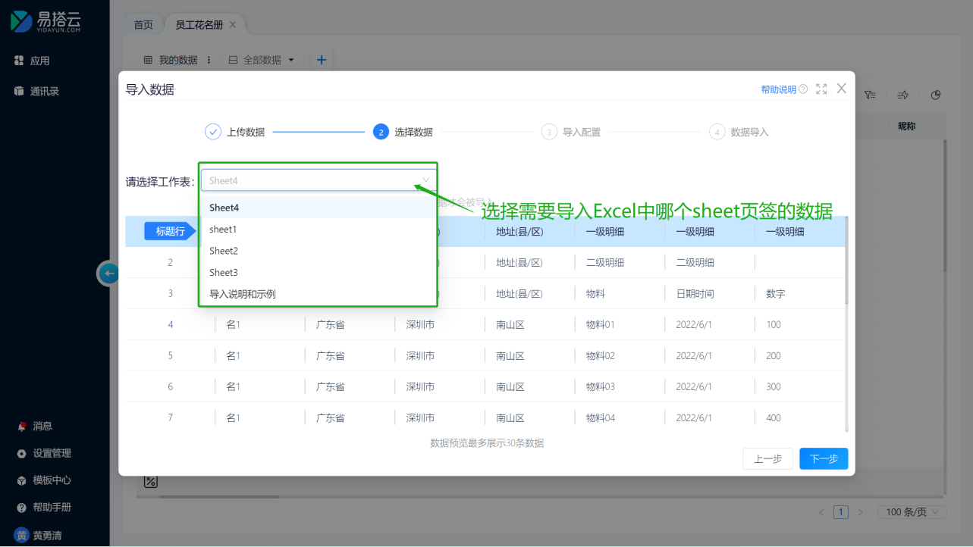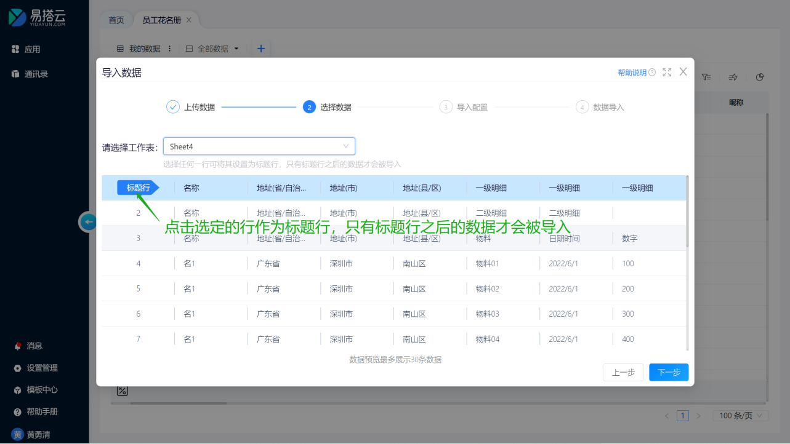

1.1.5. 配置字段映射
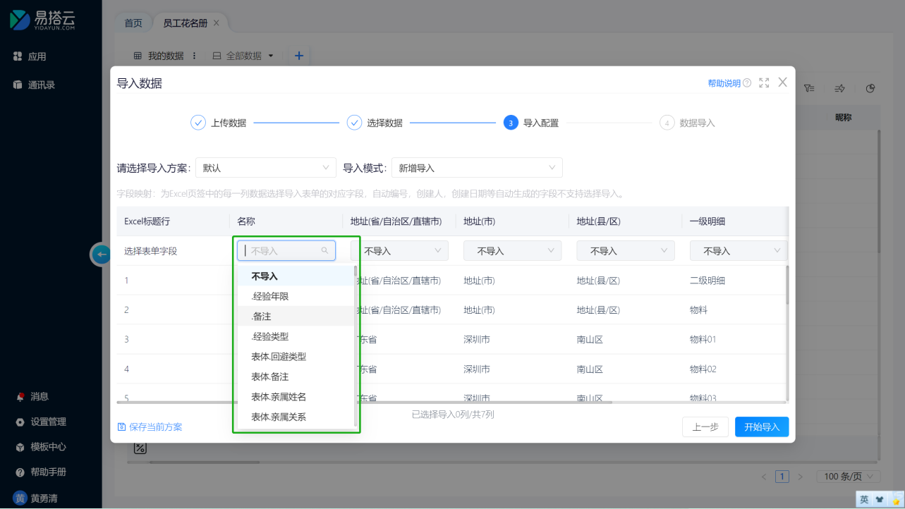“Excel标题行”为上一步选中的Excel中的列名，“选择表单字段”为导入目标表单中设计好的字段名称，选择两者之间的对应关系，默认的导入方案会将Excel的列标题名和表单的字段名完全相同的进行自动匹配，匹配不正确的可以自行切换选择其他字段。
- 选择表单字段时对于表单上的自动编号字段、富文本类型的字段以及自动生成的创建人、创建日期等字段均不支持选择。
- 如果Excel某列设置为【不导入】，表示此列数据不导入到表单中。特别是自动编号字段，Excel中的编号内容将不导入，这样在导入的新数据提交时会按照编号规则自动生成编号。
- 导入模式支持新增导入和更新导入两种，新增导入是以新增的方式将数据增加到表单中，选择更新导入时需要选择数据更新匹配字段，在执行新增导入时就会根据这里选择的字段去查找表单中是否已存在对应的数据，存在的则按Excel表中的数据进行覆盖，不存在的则按新增导入的方式进行增加。
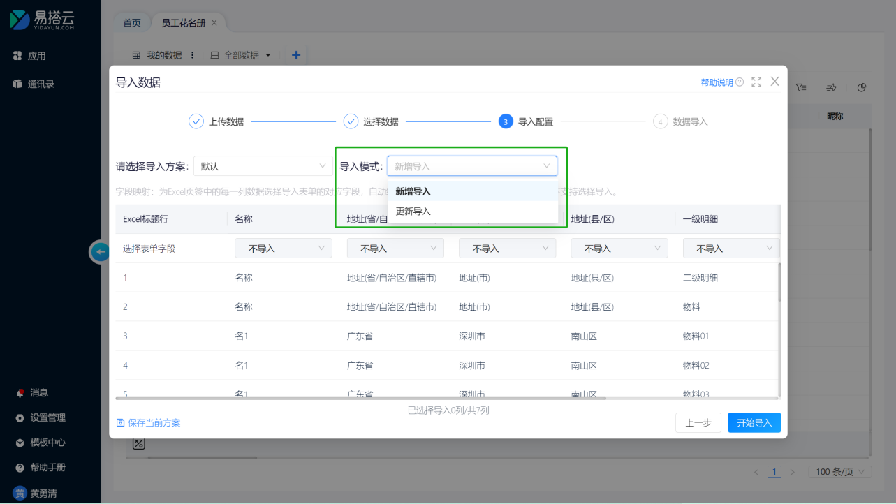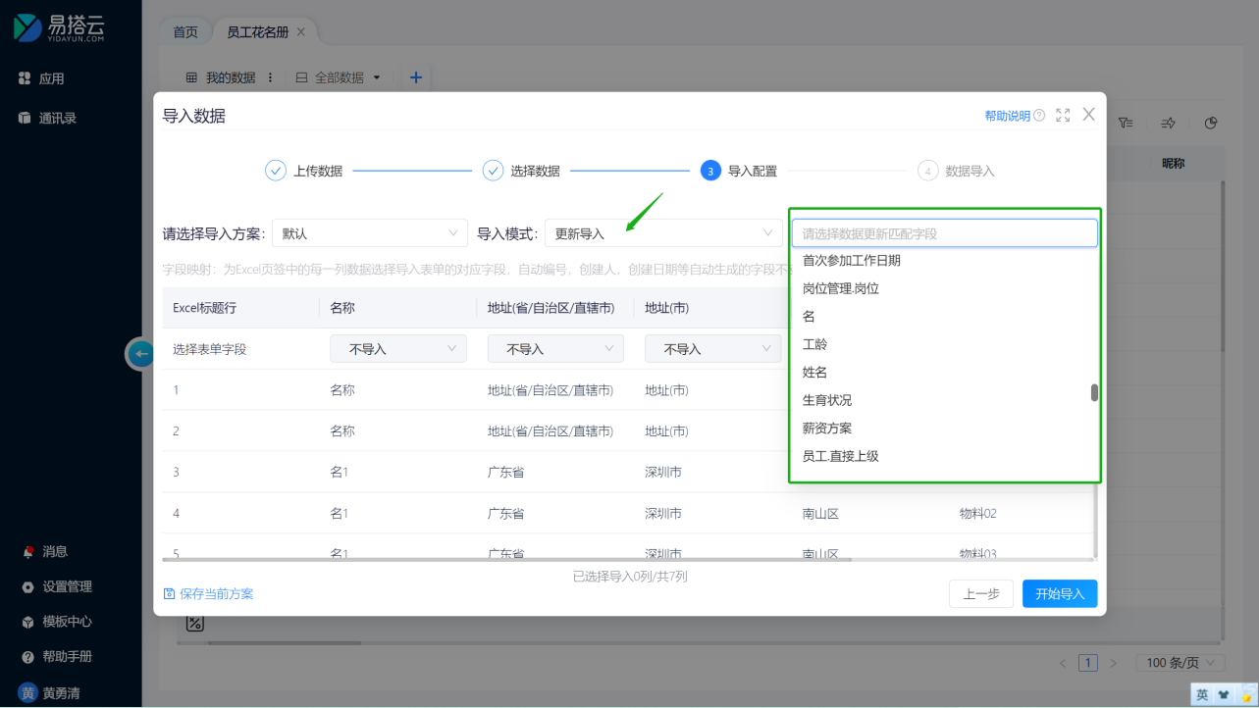
Excel标题行与表单字段选择好对应关系后可以将此对应关系以及选择的导入模式一起保存为新的方案，方案可以选择是否共享给其他用户使用，下次再导入数据时会根据选择的方案优先自动匹配Excel标题行与表单字段的对应关系。
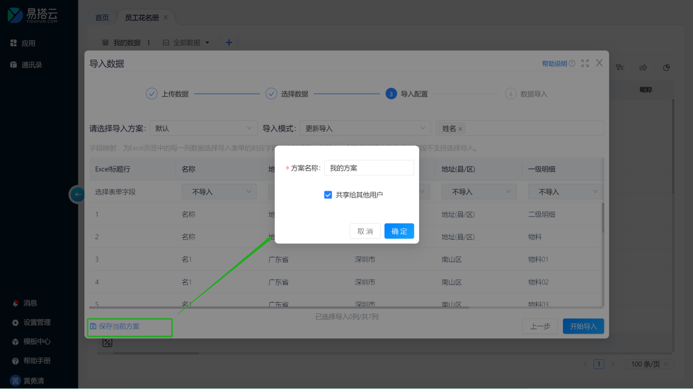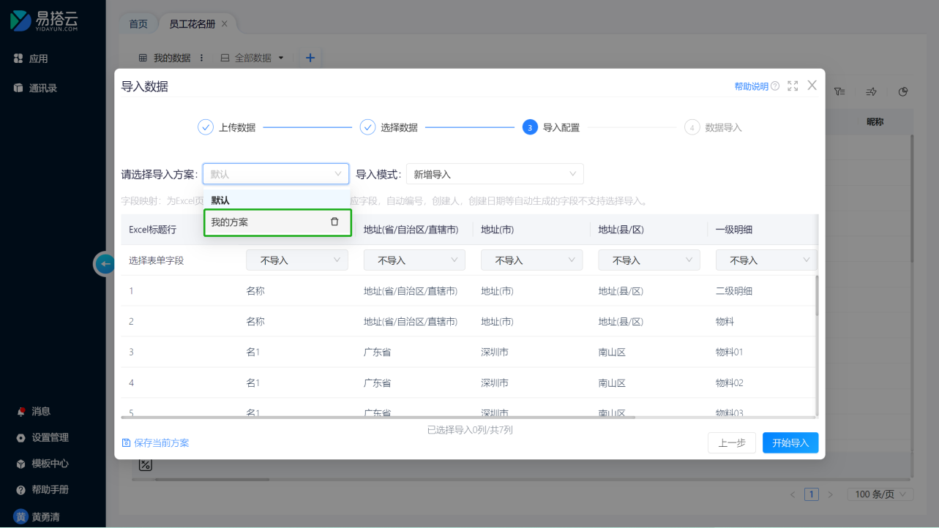
表单字段至少要配置对应Excel中的一列数据才允许导入
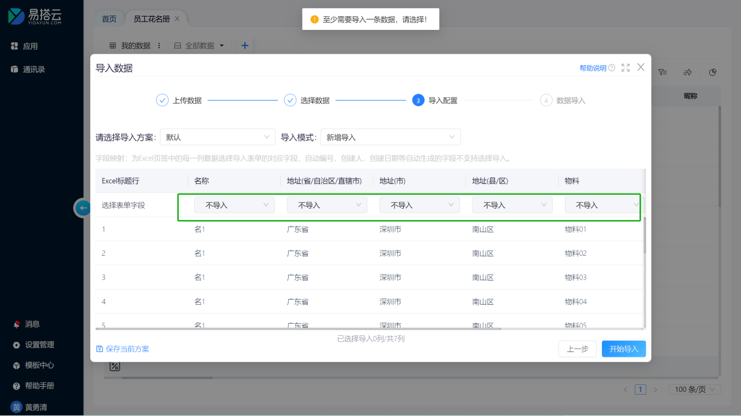

Excel中标题名称为空的的不允许导入
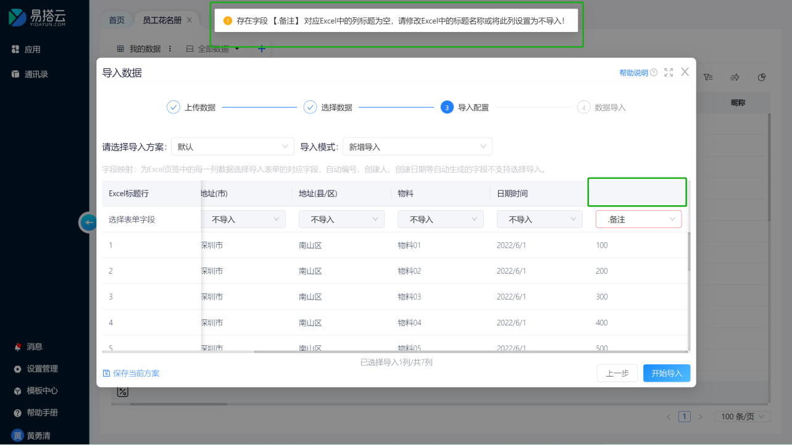

表单中的必录字段必须要选择对应Excel中的某一列才能执行导入
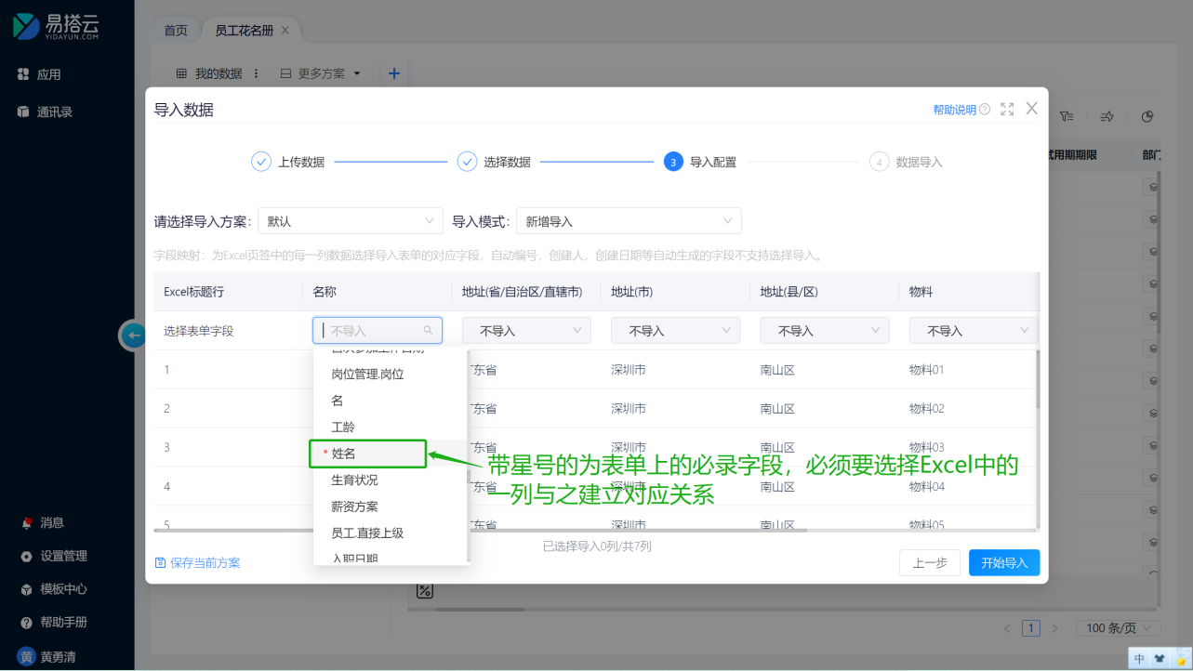

1.1.6. 开始导入数据
开始导入前会对Excel中数据格式进行校验，校验有错误的出现警告提示，此时可以下载错误数据进行修正后重新导入，也可以选择忽略错误继续导入，继续导入后错误的数据将导入为空值。
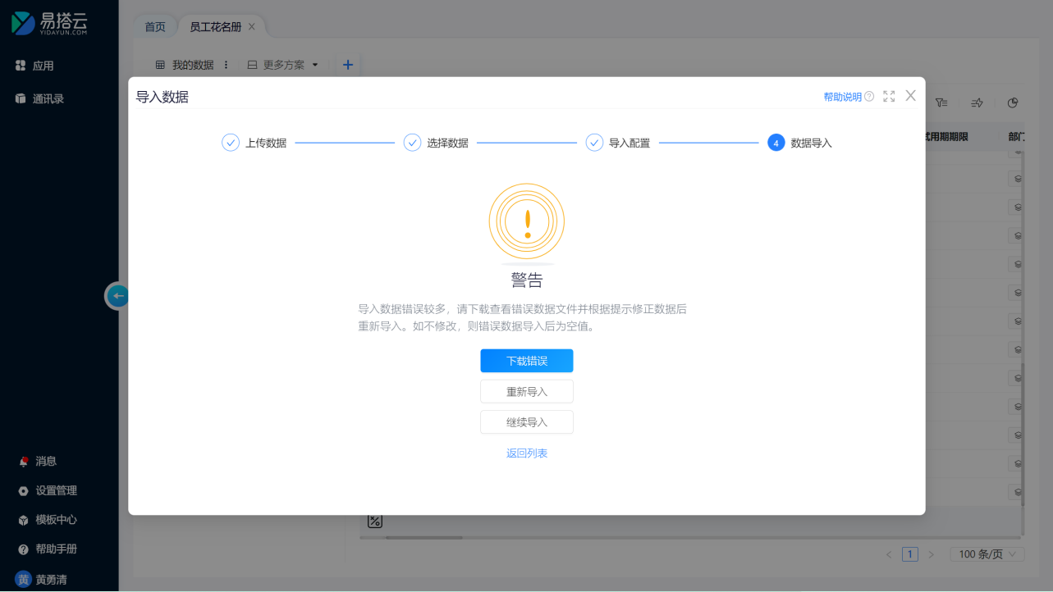

数据开始执行导入后可以关闭导入向导界面，此时不影响数据的继续导入，导入完成后将会在消息中通知。
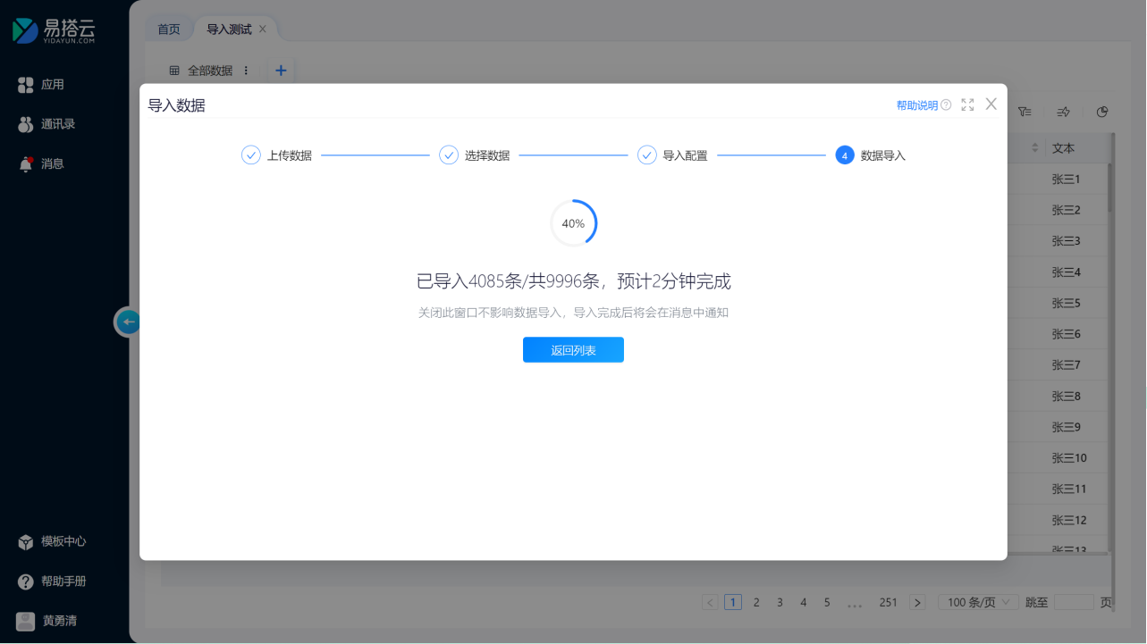

导入成功后会有以下提示，同时可以下载已导入成功的数据。
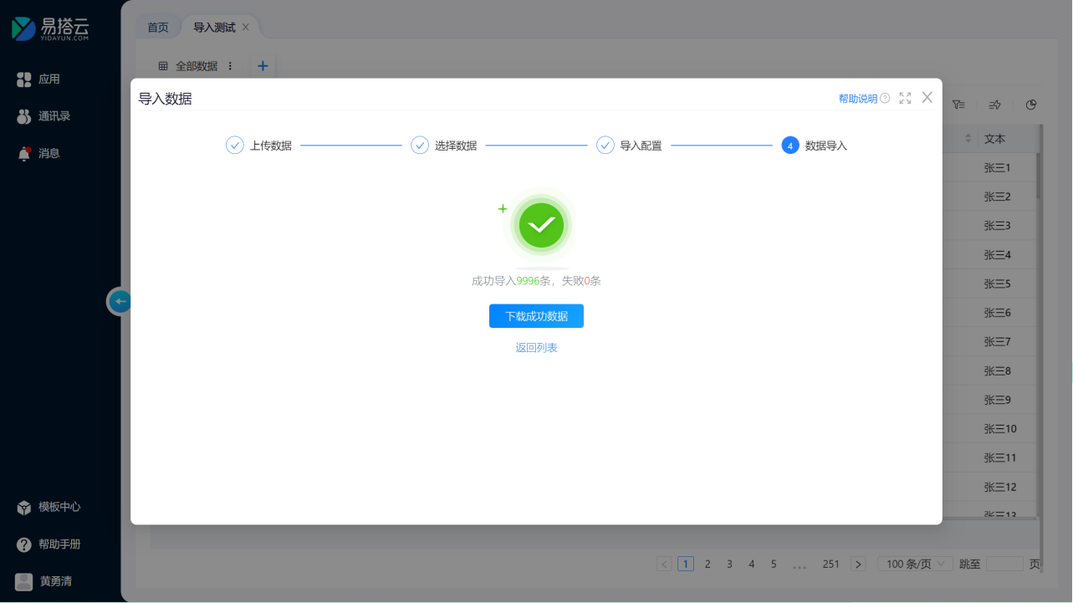

如果数据全部未能正常导入，则提示导入失败，可以下载错误的数据文件查看具体的失败原因。
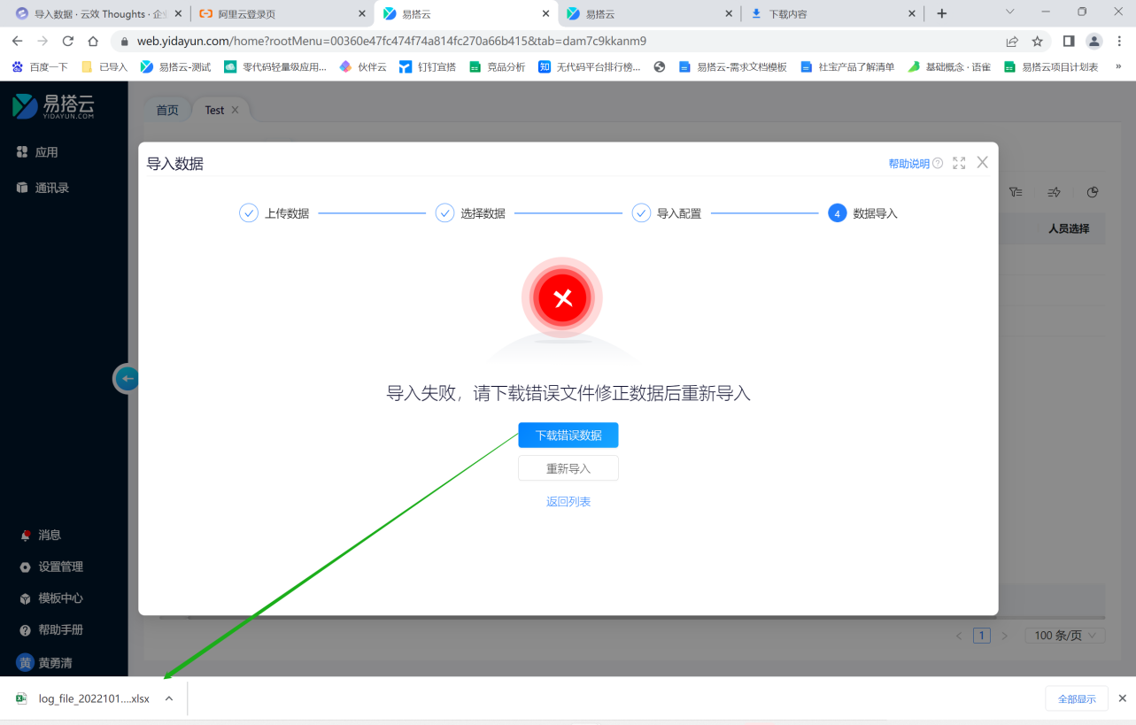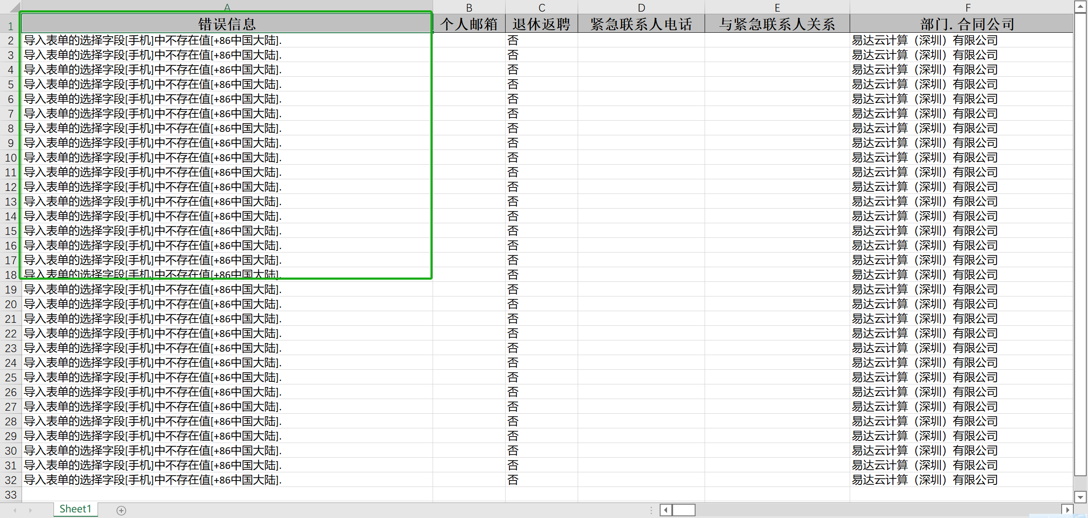

1.2. 导入规则校验

1.2.1. 日期格式校验
导入到表单中日期类型的字段要求Excel中的数据为以下格式，并且导入后会自动转换成表单中设置的日期格式，支持excel中的以下日期格式：
2022/6/10
2022-6-10
2022年6月10日
20220610（不能是2022610）

1.2.2. 时间格式校验
导入到表单中时间类型的字段要求Excel中的数据为以下格式，并且导入后会自动转换成表单中设置的时间格式，支持excel中的以下时间格式。
其中显示时分的类型有：
14:32
2:32 PM
14点32分
下午14点32分
其中显示时分秒的类型有：
14:32:33
2:32:33 PM
14点32分33秒
下午14点32分33秒

1.2.3. 唯一性校验
导入表单中关联数据类型的字段要求Excel中的数据在对应的来源表单中存在并且是唯一的一条记录。

1.2.4. 数字类型校验
导入表单中数字类型的字段要求Excel中的数据必须为数字格式。

1.2.5. 选项值校验
导入表单中单选和多选类型的字段要求Excel中的数据必须与表单上字段配置的选项值一致。

1.2.6. 地址校验
导入地址字段要求Excel中的数据必须地址字典中的数据匹配。
1）地址字段省、市、县(区）、详细地址分开填写的导入方式。
Excel上的省、市、县(区)、详细地址分别为四列数据，在导入配置字段映射时则需要跟表单上的[地址(省)]、[地址(市)]、[地址(县/区)]、[地址(详细地址)]分别设置对应关系
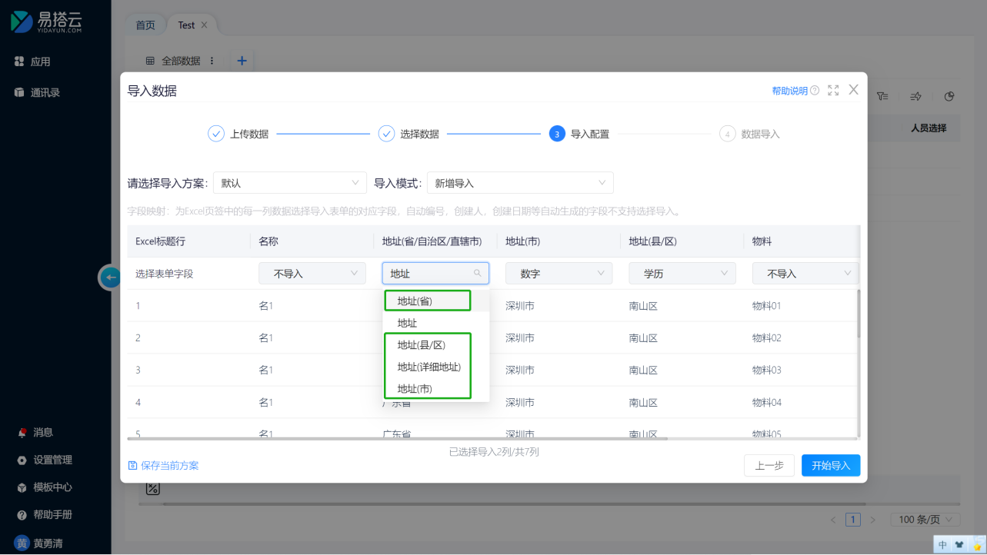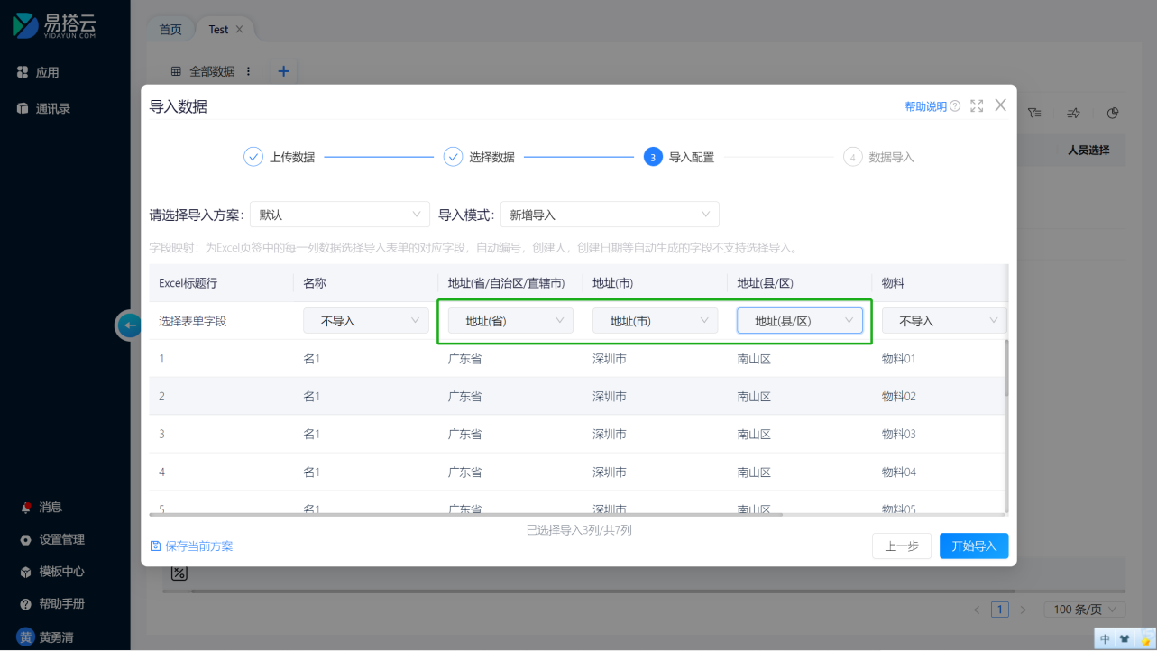
2）地址字段省、市、县(区）、详细地址合并填写的导入方式
Excel上的省、市、县(区)、详细地址在一列的，且不同层级间必须用"/"隔开的，例如：广东省/深圳市/南山区或者广东/深圳/南山，在导入配置字段映射时则需要跟表单上的[地址]设置对应关系
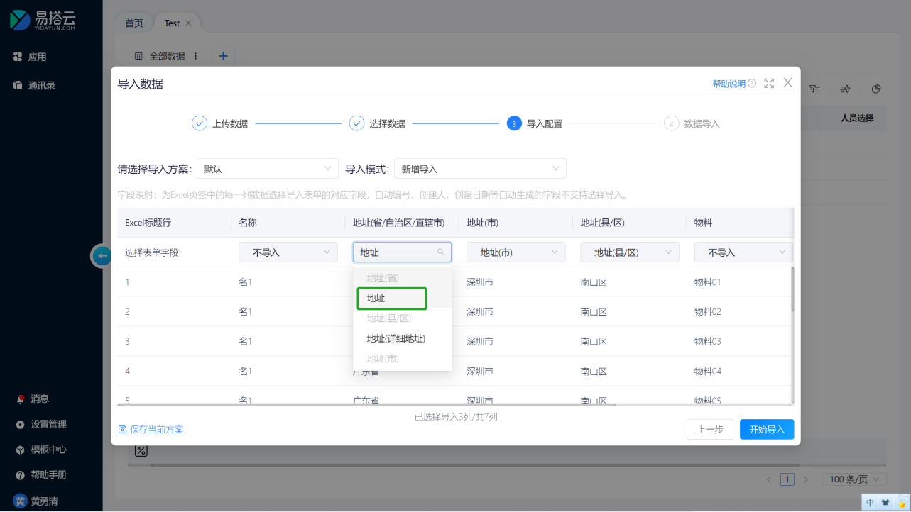

3）导入数据的校验
- 要求与地址字典中存在的数据相匹配，例如：广东省/深圳市/南山区则允许导入，广东省/福州市/南山区则只会导入省份的信息，由于市与省不匹配，那么市及之后的地址都不会被导入。
- 四个直辖市的格式如下：
北京市/北京城区/东城区
天津市/天津城区/和平区
上海市/上海城区/静安区
重庆市/重庆城区/涪陵区
重庆市/重庆郊县/丰都县
- 无论设计器中选择的地址格式是“省”、“省-市”、“省-市-县(区)”中的哪一种，导入配置时都能选择到[地址(省)]、[地址(市)]、[地址(县/区)]、[地址(详细地址)]，多余的数据导入后不会显示。
例如：设计器选择的格式为“省”：
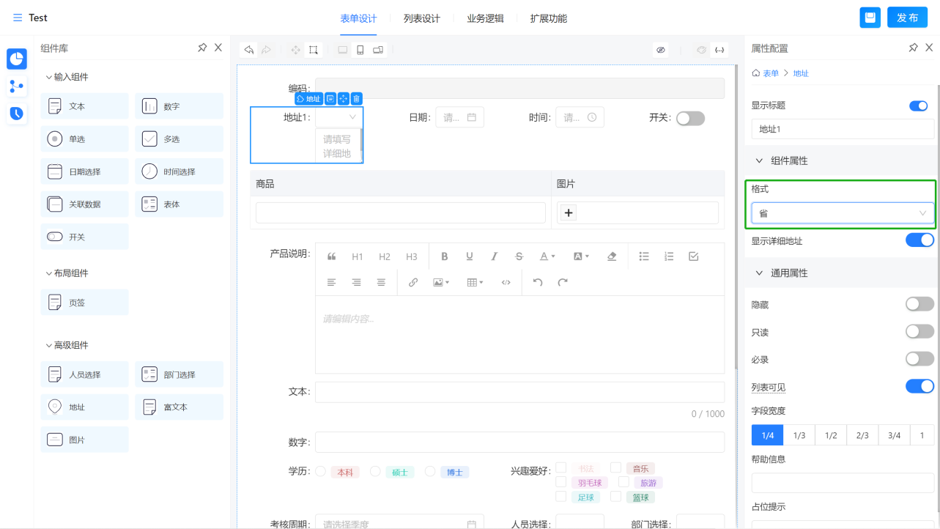导入数据时导的是“省-市”的资料：
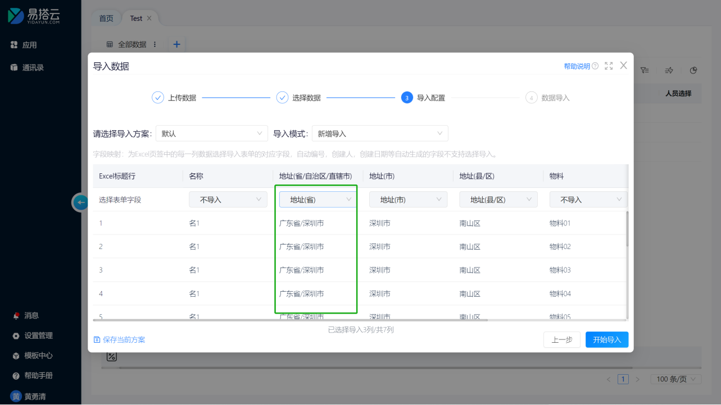

导入后则只有省份的信息导入成功了：
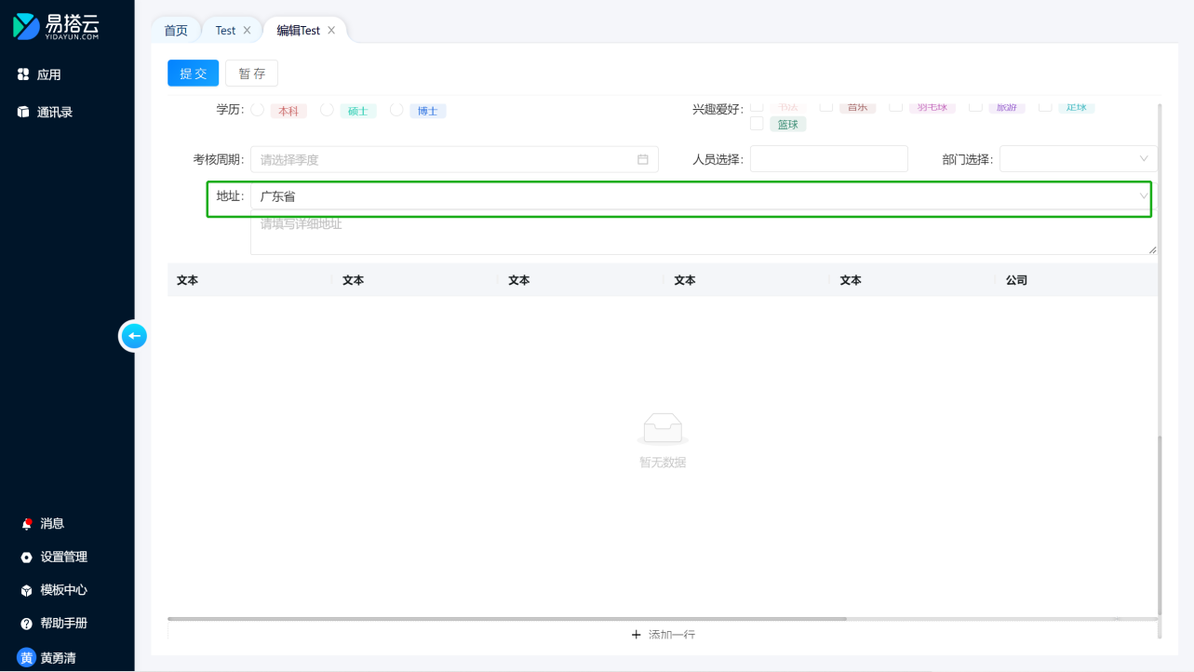

1.3. 导入后的数据处理
- 导入后的数据为暂存状态，提交时才进行表单字段规则的校验；
- 文本类型的字段导入数据长度过长时则按表单中设置的最大长度自动截取。
- 自动编号字段导入数据后进行提交时按照配置的编码规则自动生成编号。
- 表单上的字段如果配了计算公式的在导入数据后重新编辑时会根据公式触发重新计算或取数。

2. 导出数据
为了进行一些统计分析工作，可以将工作表单中的数据进行批量导出。

2.1. 导出步骤

2.1.1. 导出操作入口
点击表单列表上的导出按钮
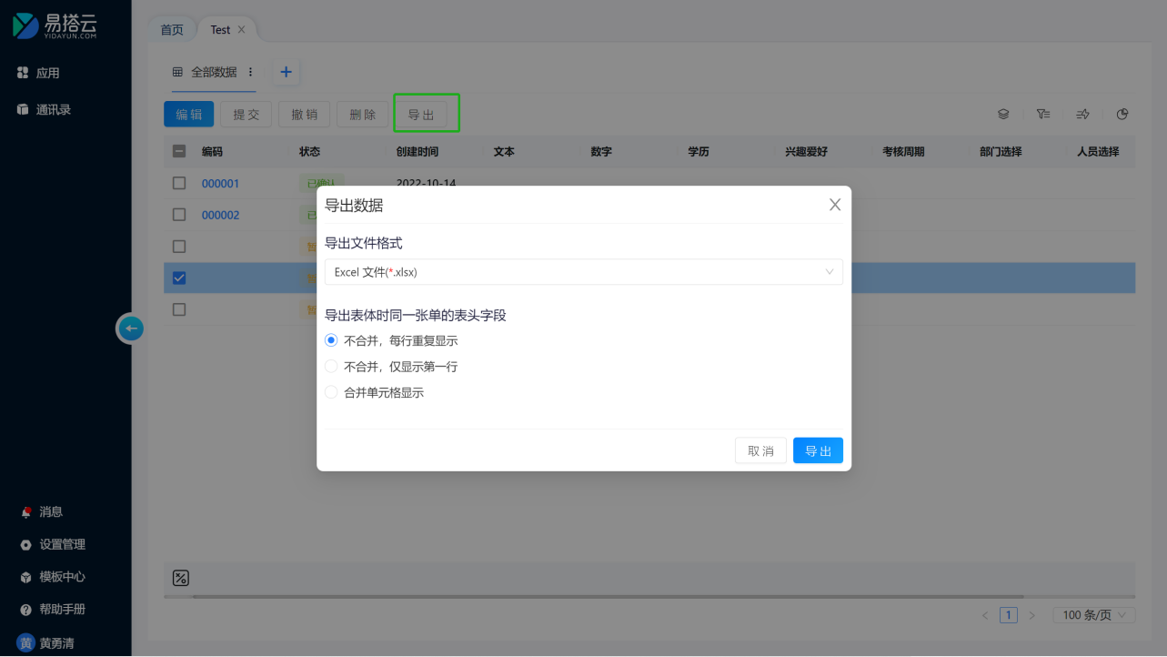

2.1.2. 选择导出的文件格式
目前支持导出Excel、Excel 97-2003和CSV三种格式
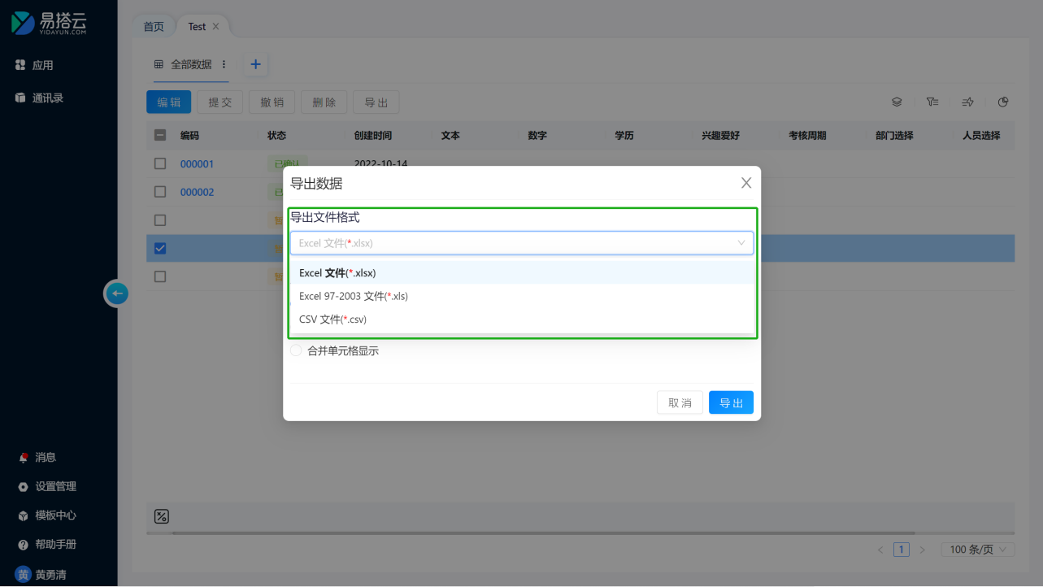

2.1.3. 选择导出时的显示格式
表头表体字段同时，选择「不合并，每行重复显示」：一张单据有表头表体的，多行表体对应的表头每一行都导出相同的数据。
表头表体字段同时，选择「不合并，仅显示第一行」：一张单据有表头表体的，多行表体就第一行对应显示表头数据，其他行的表头数据显示为空。
表头表体字段同时，选择「合并单元格显示」：一张单据有表头表体的，多行表体对应的表头数据合并单元格显示为一行。
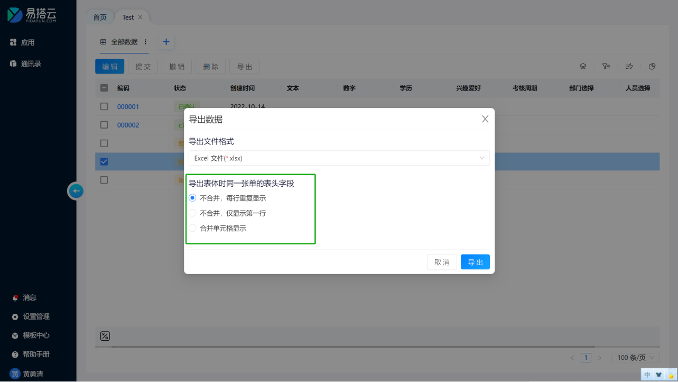

2.2. 导出结果
数据导出后自动下载
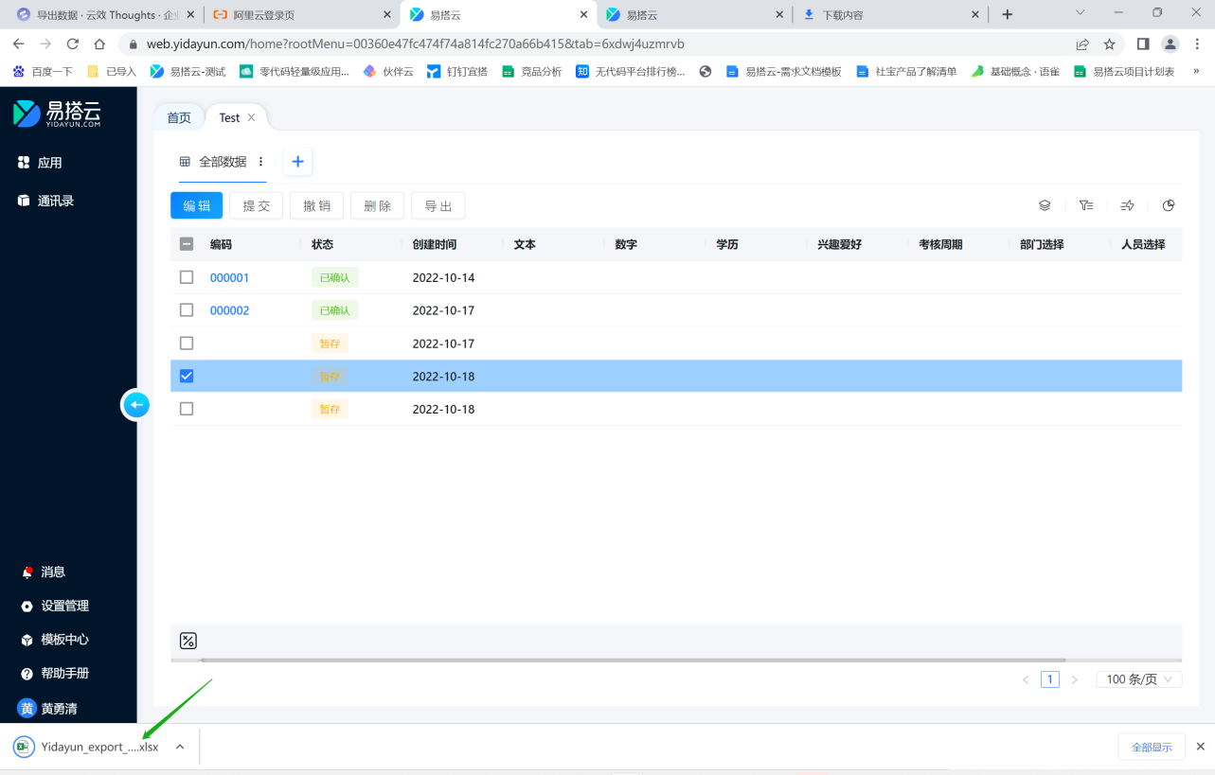

如果是大数据量导出时在导出成功后将在消息中通知，并可下载导出的文件。

八、报表管理

1. 简介

1.1. 功能简介
- 将表单、数据仓库、Excel文件中的数据通过报表来进行查看、分析和处理。
- 报表中提供了多种样式的图表，可以通过明细表、数据透视表等查看表单数据的明细和汇总；通过柱形、折线、条形等对数据进行处理，显示出数据的发展趋势、分类对比等结果；通过饼图体现数据中每个部分的比例。

1.2. 应用场景
需要将教师提交的数据做一个汇总进行查看，就可以在应用中创建一个报表，然后使用报表设计器里面的组件进行数据分析、汇总、查询等。

2. 创建报表

2.1. 从应用菜单创建
路径：打开应用 >> 点击【创建功能】 >> 选择【创建报表】并填写报表名称。
1）开始创建
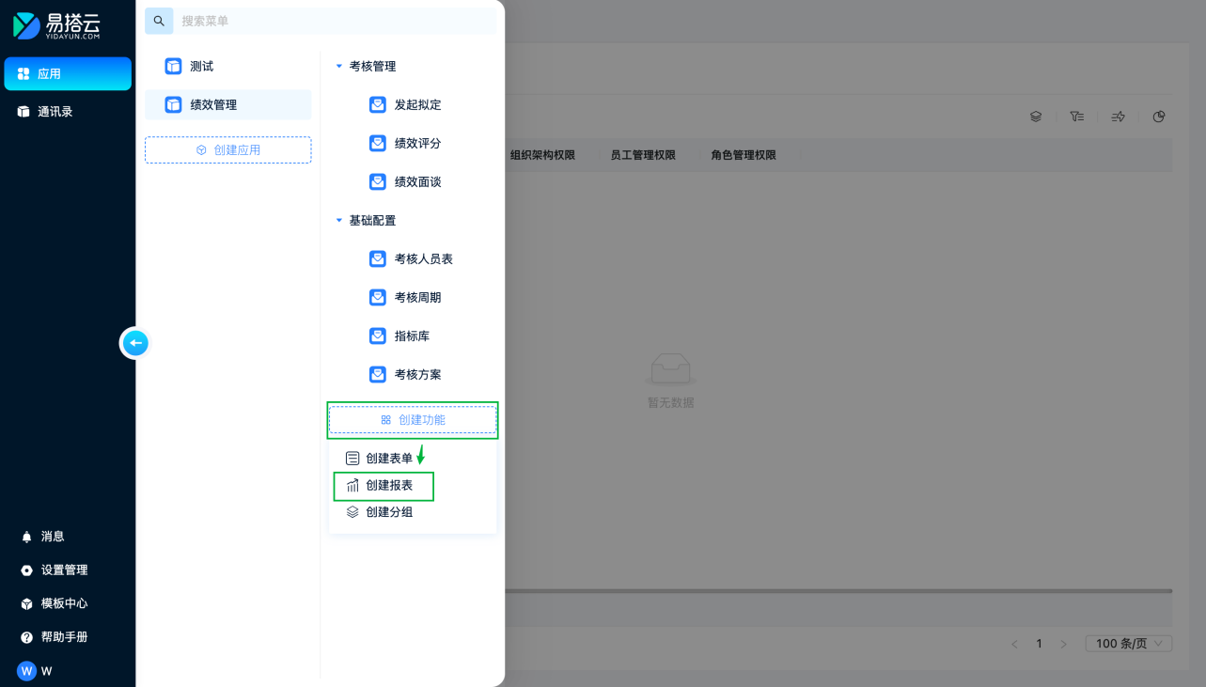

2）填写报表名称
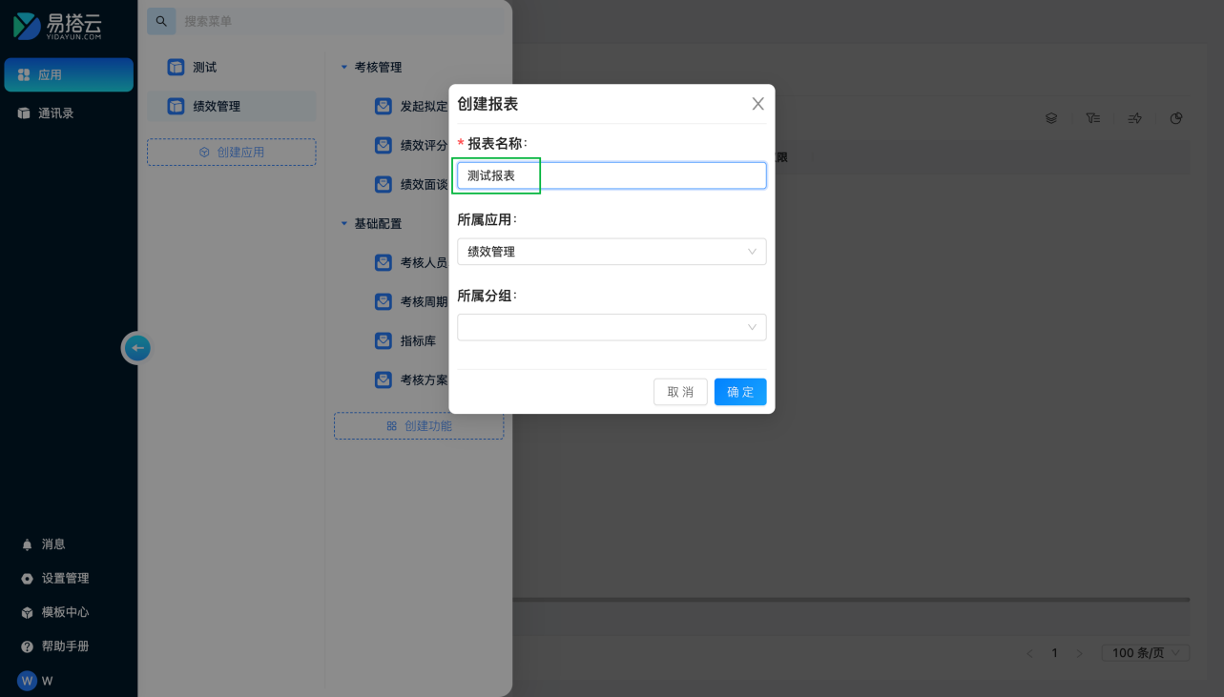

2.2. 从应用列表创建
路径：打开设置管理 >> 后台管理 >> 应用管理 >> 应用列表 >> 选择应用 >> 点击【创建】按钮 >> 选择【创建报表】并填写报表名称
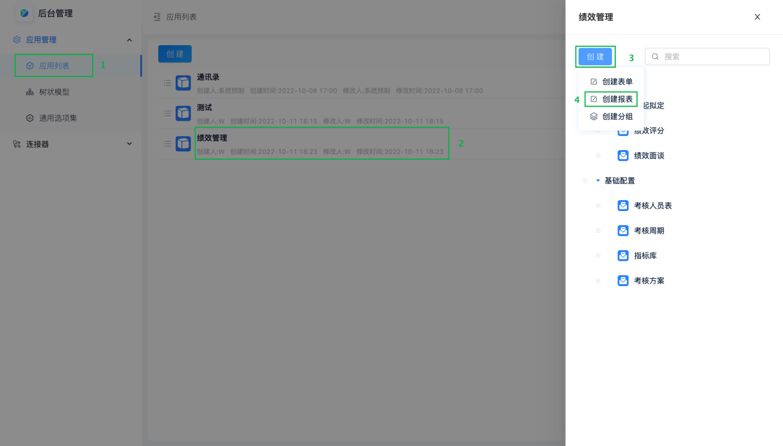

3. 设计报表

3.1. 报表的基本设置

3.1.1. 添加图表组件
创建报表后会自动跳转到报表设计页面，在左侧组件库可选取所需的图表组件。目前支持「饼图」、「条形图」、「柱形图」、「折线图」。易搭云报表会持续的补充图表组件，满足更多业务场景。
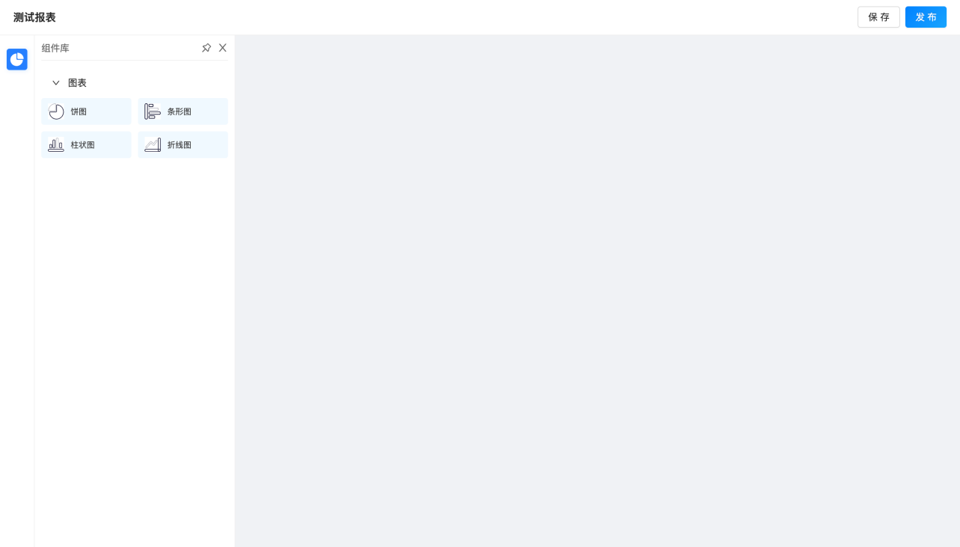

3.1.2. 选择数据集
选取组件后，系统会自动弹出「选择数据集」的对话框，你可以选择当前工作区有查看权限的表单作为图表组件的数据来源。目前数据集类型仅支持「表单数据」，后续会支持「聚合表」、「数据仓库」、「Excel文件」。
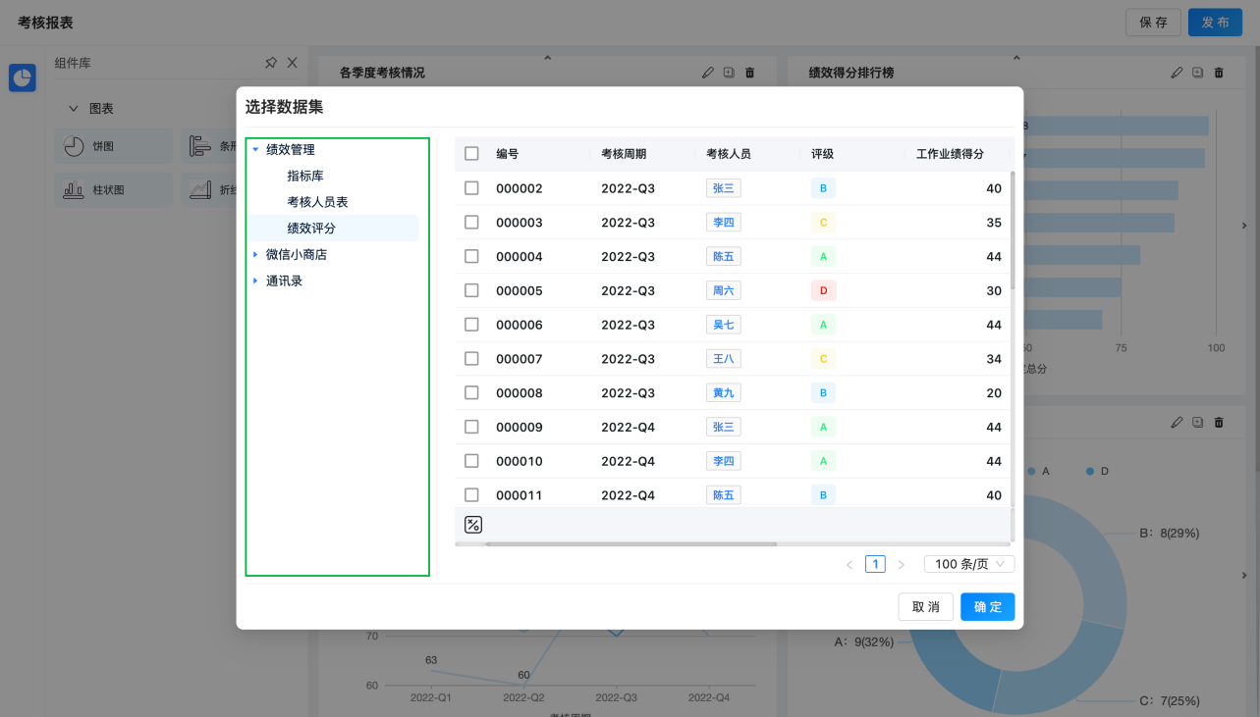

3.1.3. 配置图表组件
选取数据集后，点击【确定】按钮即可进入图表组件配置页面，通用配置如下：
1）设置组件标题：默认为「未命名图表」，点击右上角的【编辑】按钮可以修改图表组件标题。如果不想要显示组件标题，也可以在「图表样式」中关闭「显示标题」。
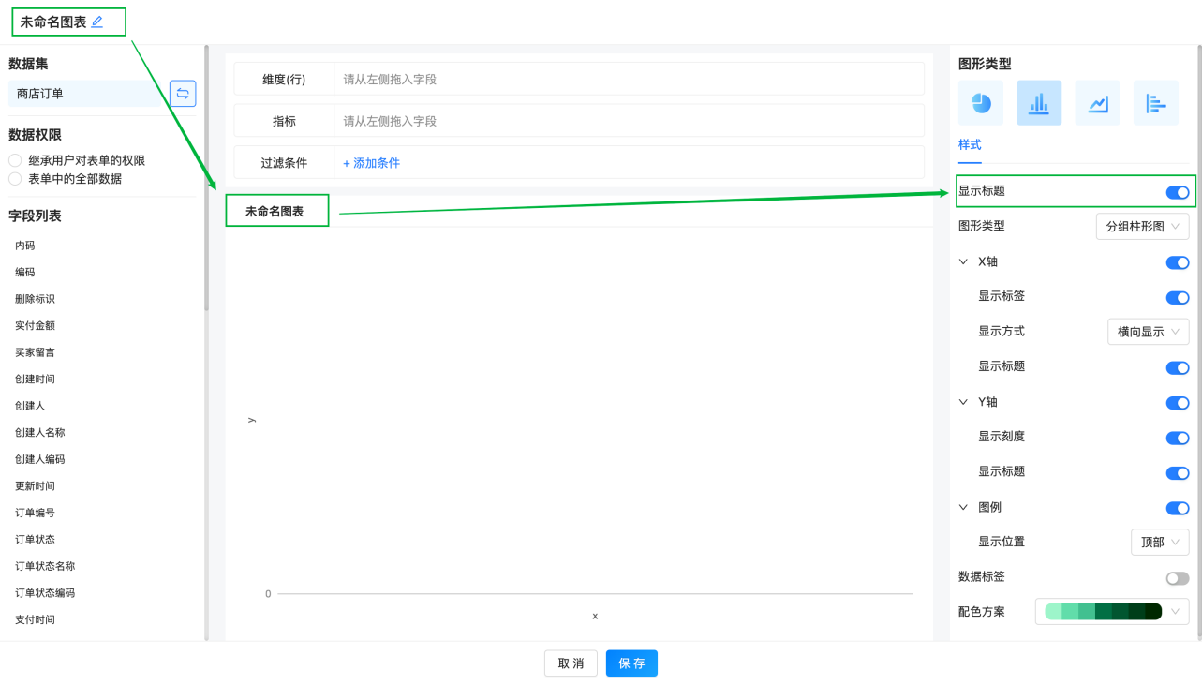

2）更改数据集：点击【更改】按钮可重新选择当前图表组件的数据源，更改后会清空当前页面的所有配置。
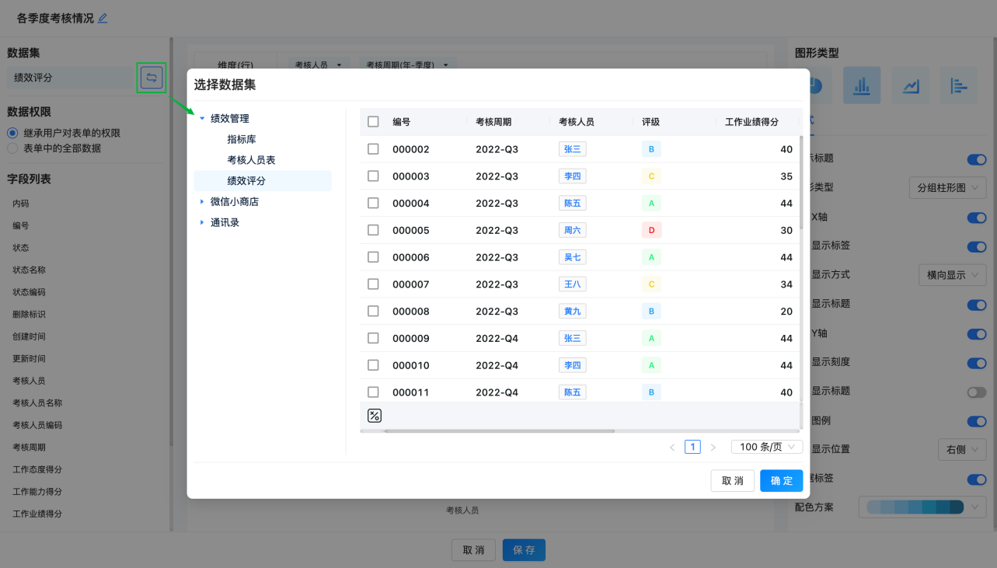

3）设置维度：即数据分类统计的依据。
- 添加方式：从左侧的字段列表选取字段并拖入到维度处。
- 可选择的字段组件：文本类型控件（包括文本、单选、多选、关联数据、人员选择、部门选择等）、日期、数字、开关。
- 不可选择的字段组件：布局组件（包括页签、容器、文本描述等）、表体、附件、图片、富文本。
- 维度字段的排序：直接拖动字段可进行排序。
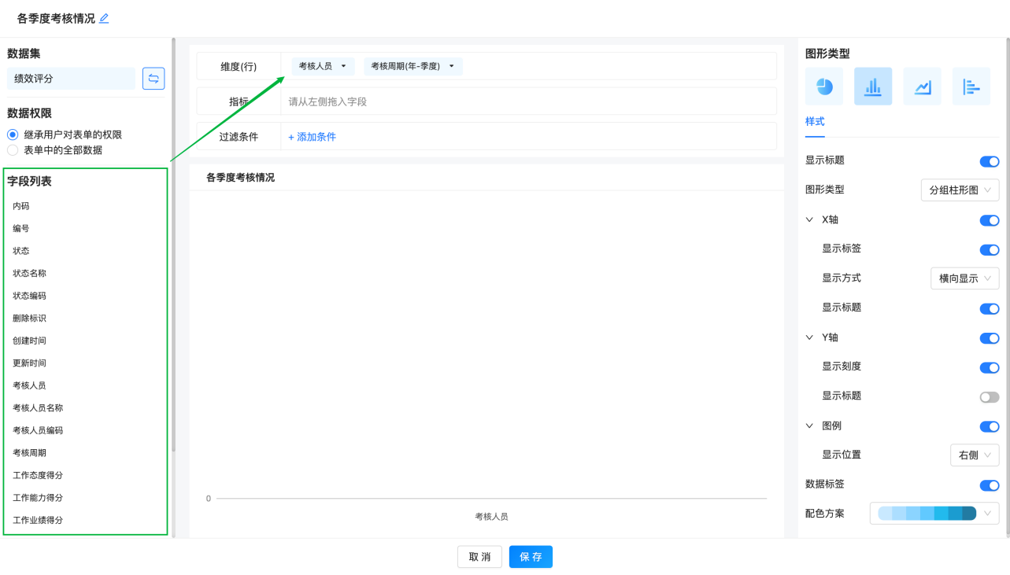

- 设置维度字段
  - 点击维度字段右侧的下拉标识，会出现「重命名」（可以修改原有的字段名称）、「移除」（删除维度字段）。
  - 当维度（X轴）选择了日期类型的字段时，可设置日期的统计颗粒度（年、季度、月、周、天），按设置粒度作为X轴的分类。
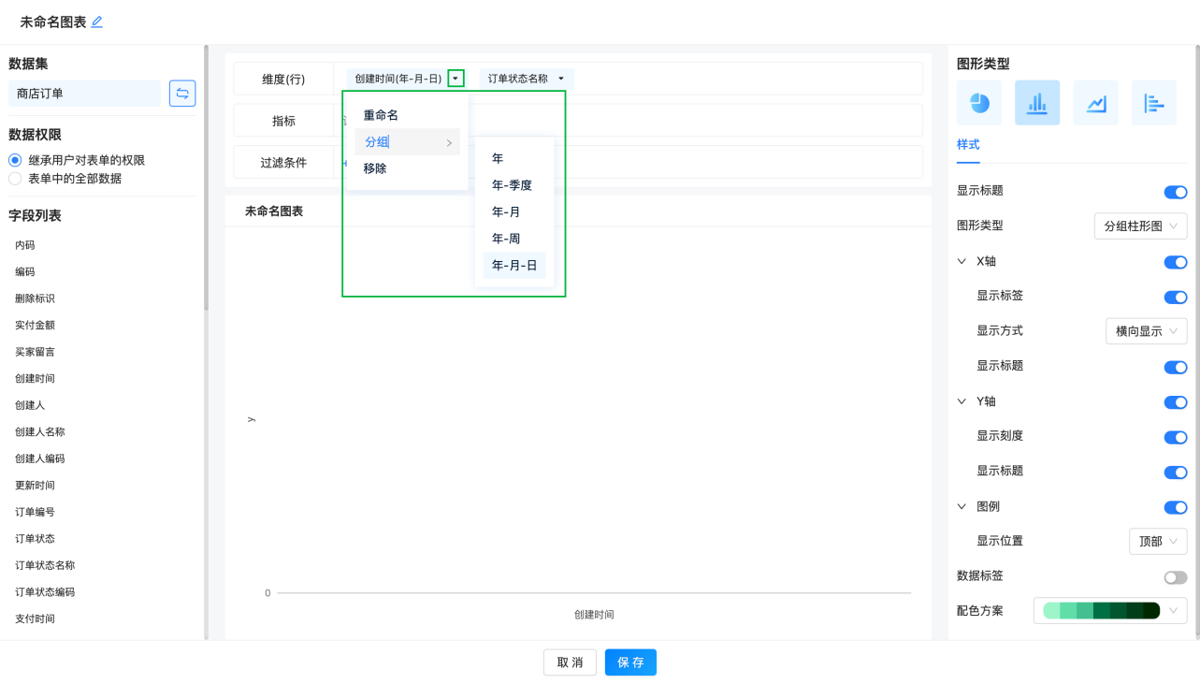

4）设置指标：即统计的数值。
- 添加方式：从左侧的字段列表选取字段并拖入到指标处。
- 指标字段的排序：直接拖动字段可进行排序。
- 设置指标字段
  - 针对添加的指标可以对其进行重命名、删除、汇总方式的设置。
  - 如果选择的是数字类型字段，可对此数字类型字段的数据进行求和、平均值、最大值、最小值、计数、去重计数；如果选择的是非数字类型字段，则只能进行计数、去重计数。
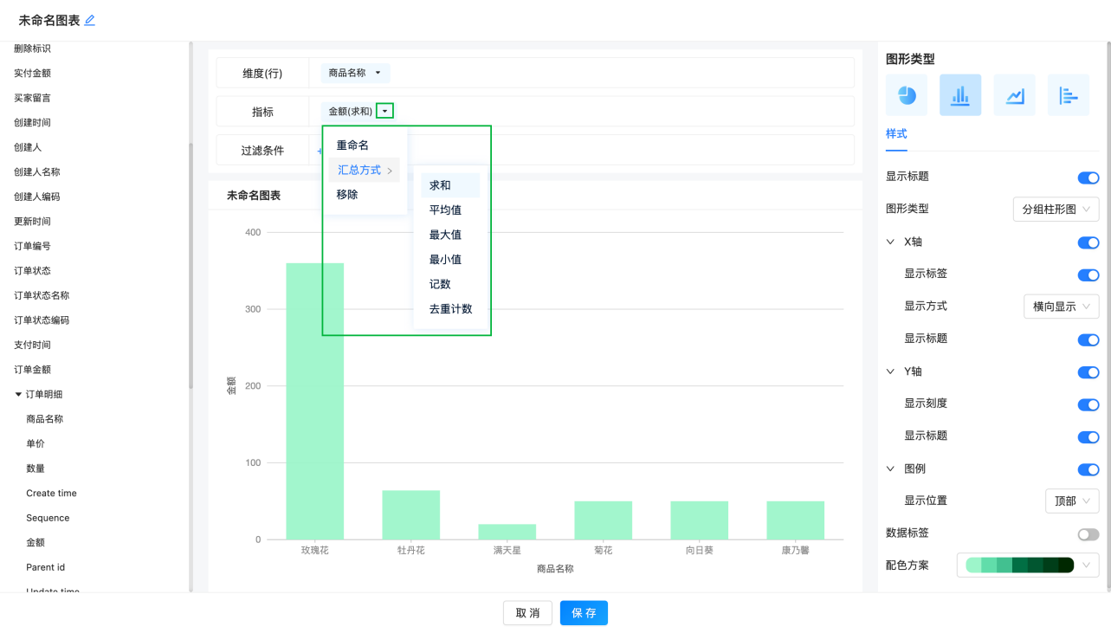

5）设置过滤条件：即设置图表组件需要统计的数据范围。支持复杂筛选条件。
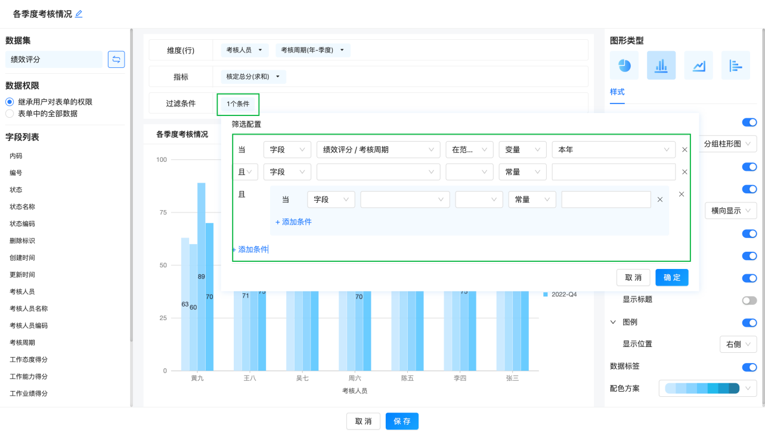

6）图表类型：支持任意切换图表类型，切换后会自动携带原图表组件配置的第 1 个维度字段和第 1 个指标字段到目标图表组件。
7）组件样式
- 显示标题：控制图表组件是否显示组件标题，默认开启。
- 坐标X轴：默认开启，关闭后X轴不显示任何信息。可以控制X轴是否需要显示标签、标签文字的显示方式、是否需要显示标题。
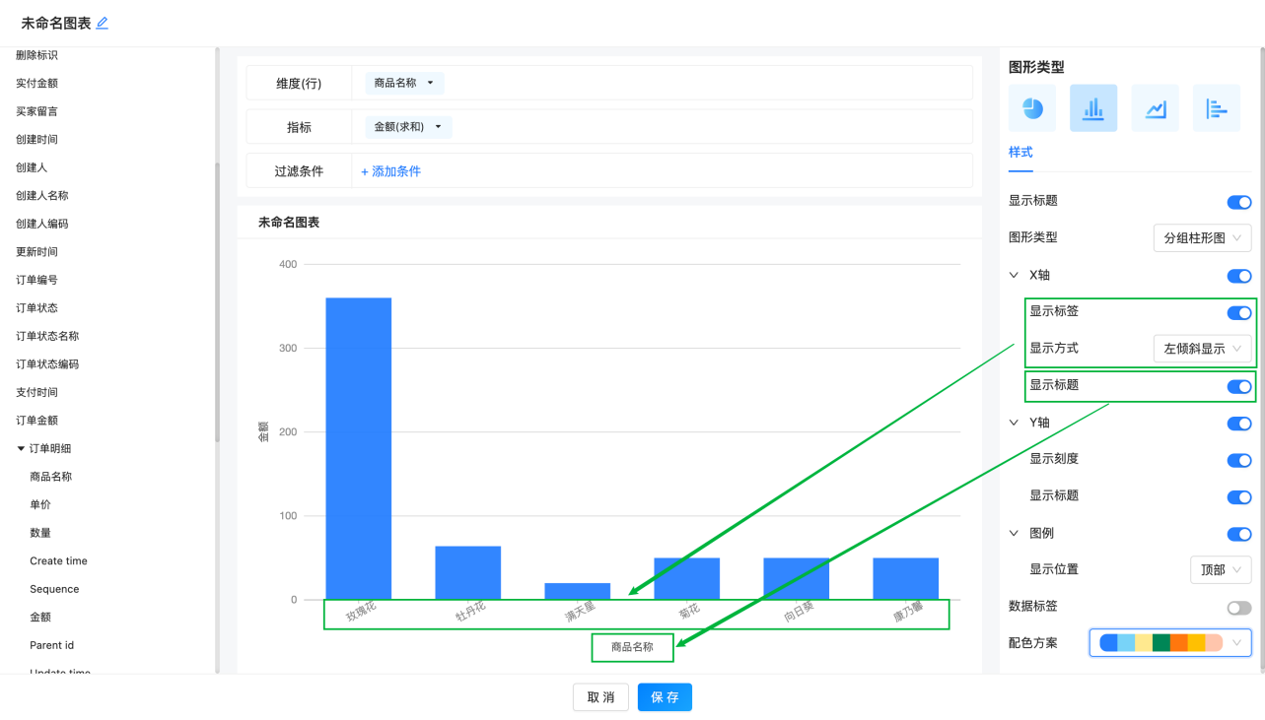

- 坐标Y轴：默认开启，关闭后Y轴不显示任何信息。可以控制Y轴是否需要显示刻度、显示标题。
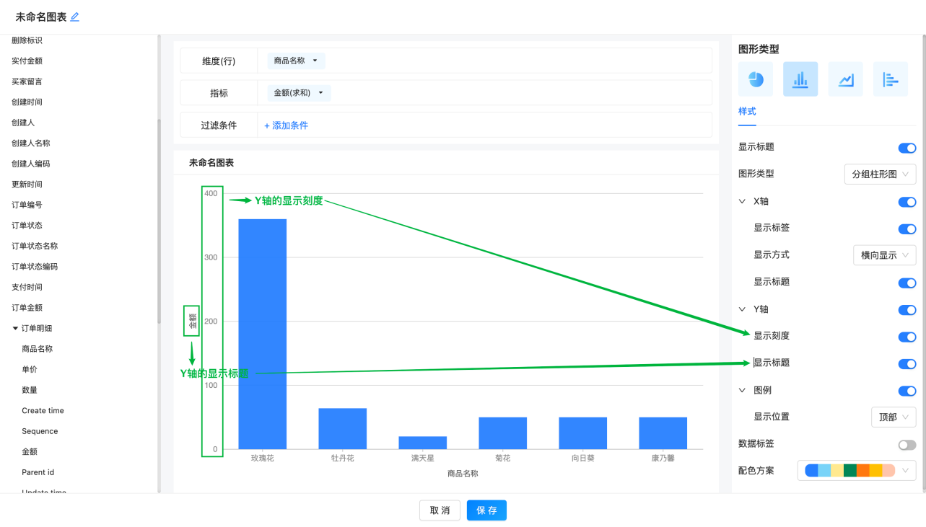

- 图例：管理员可以根据自己的喜好，来选择图例的显示位置，默认为显示在顶部。
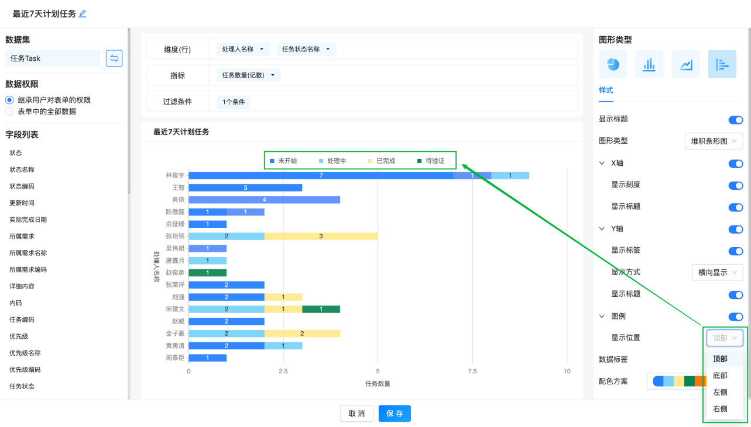

- 数据标签：设置要展示的数据标签内容。
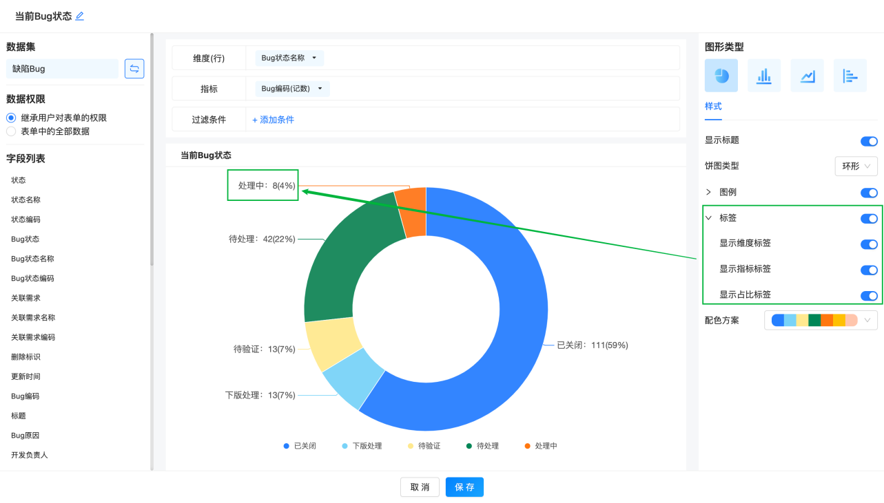

8）配色方案
我们目前提供了 4 套配色方案，管理员可以根据自己的喜好选择预置的配色方案。后续我们会放开限制，让你可以随心所欲的定义每个维度的显示颜色。
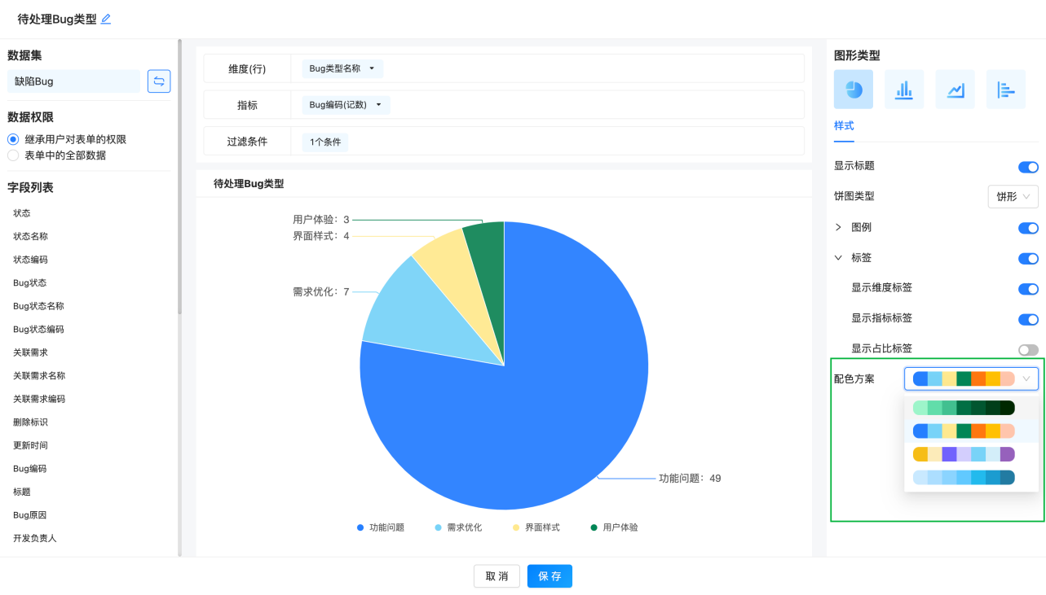

9）调整图表大小和显示位置
- 图表大小：图表组件的 4 个边框均有显示调整大小标识，点击标识后拖动鼠标即可调整图表大小。
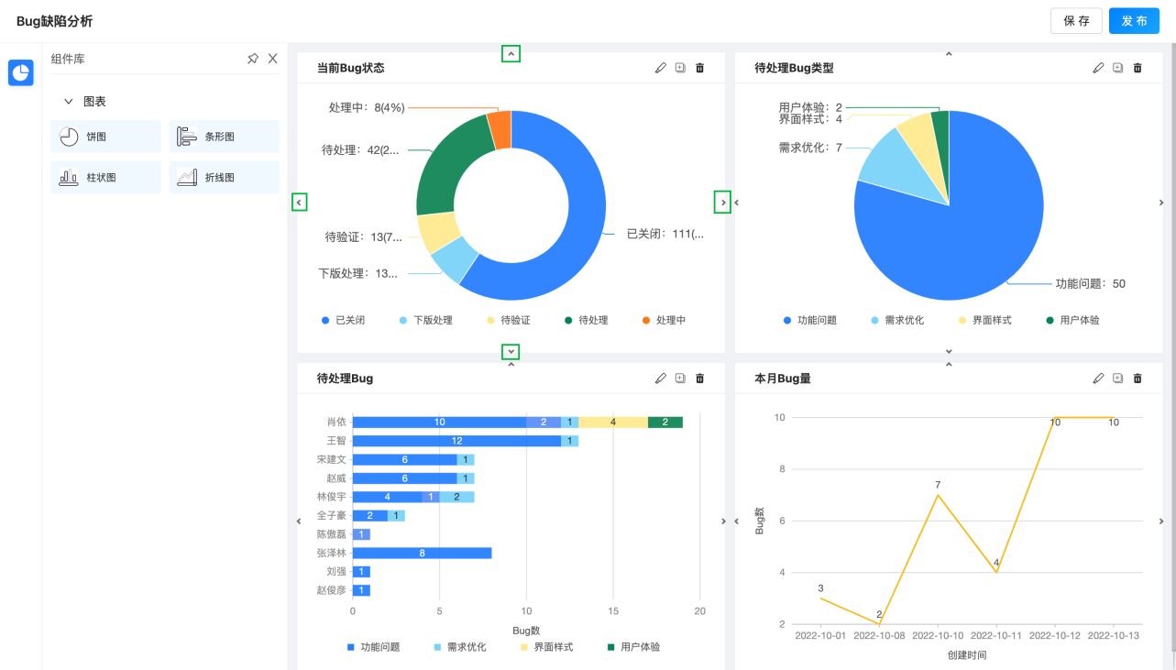

- 位置调整：选中图表组件后，拖动鼠标可将图表组件拖放到目标位置。
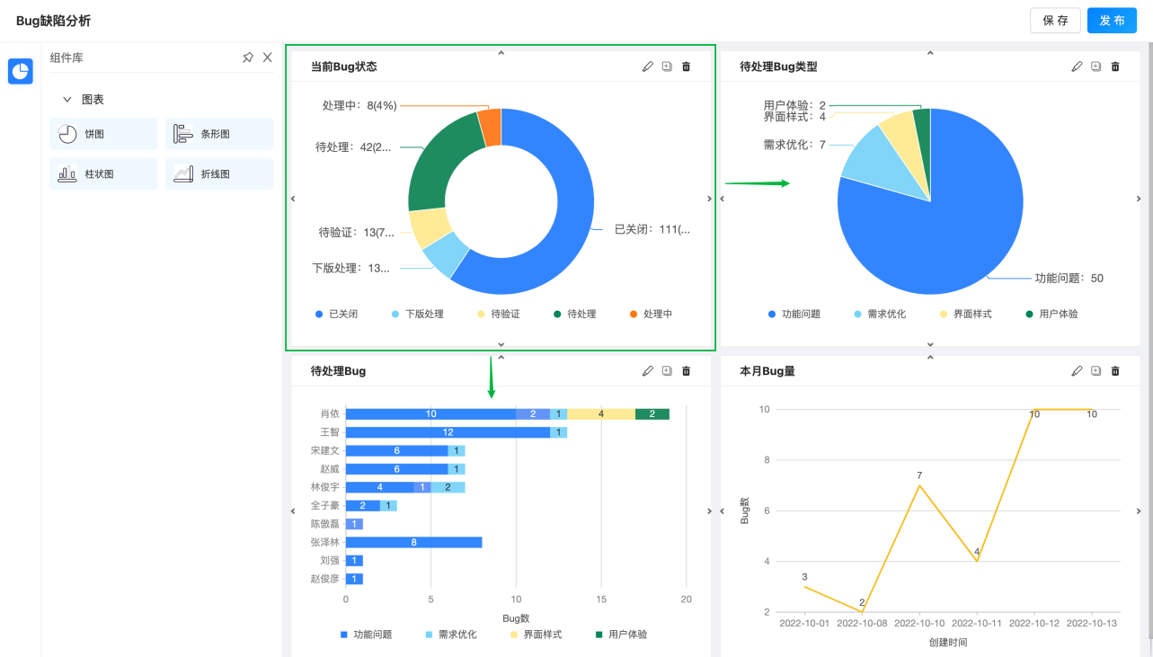

10）复制/删除图表组件
在用报表进行数据分析的时候，通常需要对一个数据表进行多个维度的统计分析，这时通常会用多个图表来做，而图表间的差异往往只是个别处有差异，那么通过复制图表稍作修改，可以大大节省操作步骤，提高操作效率。在不需要该图表的时候还可以进行图表删除。
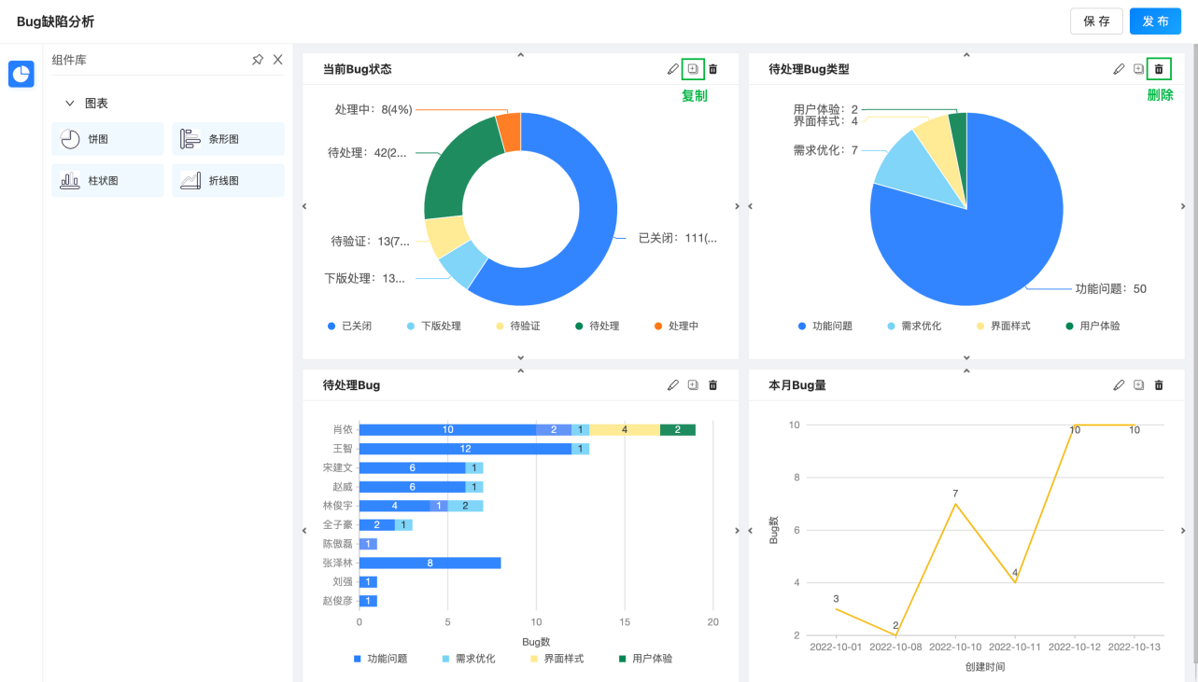

3.1.4. 保存和发布报表
当上面所有步骤完成后，回到报表设计页面，先保存报表，再将报表到工作台。如下图所示：
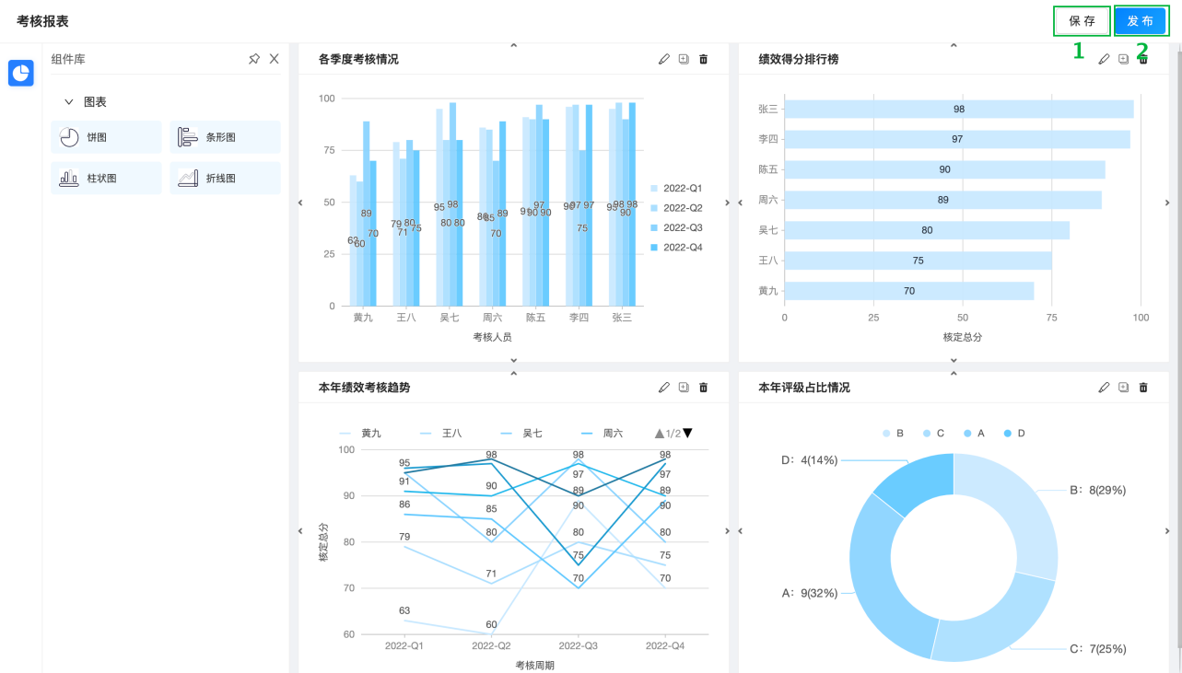

3.1.5. 期望效果
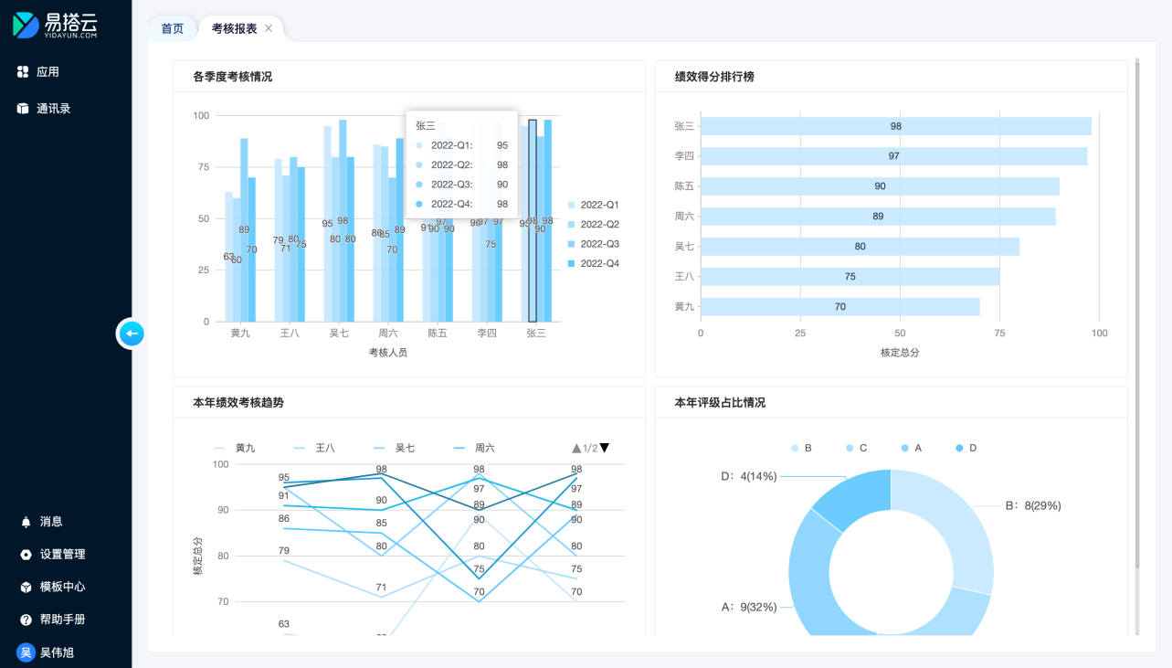

3.2. 图表组件
目前提供 4 种图表组件：「柱形图」、「条形图」、「折线图」、「折线图」。
组件名称 | 用途
柱形图 | 柱形图是用宽度相同的柱子的高度或长短来表示数据多少的图形。
条形图 | 条形图是柱形图的横向展示方式，用若干个细长的横条长度来表达各类数量大小的图形。
折线图 | 折线图用于显示数据在一个连续的时间间隔或者时间跨度上的变化，它的特点是反映事物随时间或有序类别而变化的趋势。
饼图 | 饼图是以扇形区域大小表示每一个数值相对于总数值的占比。

3.2.1. 柱形图
1）利用柱形统计图，可以直观地表示数据量的大小并进行比较，可以比较明显地显示出各数据之间的比例差异。
2）使用垂直或水平的柱子显示类别之间的数值比较。其中一个轴表示需要对比的分类维度，另一个轴代表相应的数值。
3）柱形图目前共有以下 3 种类型：
- 分组柱形图
- 堆积柱形图
- 百分比堆积柱形图
不同的柱形图使用要求如下：
柱形图类型 | 基本要求
 | 维度 | 指标
分组柱形图 | 1 个 | ≥1 个
 | 2 个 | 1 个
堆积柱形图 | 1 个 | ≥2 个
百分比堆积柱形图 | 1 个 | ≥2 个

3.2.1.1. 分组柱形图
1）图表简介
分组柱形图是使用宽度相同的柱形的高度或长短来表示数据多少的图形。其中一个轴表示需要对比的分类维度，另一个轴代表相应的数值。
2）使用场景
利用分组柱形图，可以直观地表示数据量的大小并进行比较，可以比较明显地显示出各分类维度之间的比例差异。
3）基本要求
分组柱形图的基本要求如下：
维度 | 指标
1 个 | ≥1 个
2 个 | 1 个
4）下面我们通过案例来介绍下如何制作分组柱形图
案例：在绩效管理应用中，统计本年度每个人员各季度的考核情况。
- 选择数据集：数据集选择表单——绩效评分
- 维度（X轴）：「考核人员名称」、「考核周期」
- 指标（Y轴）：「核定总分」
- 过滤条件：考核周期 = 「本年」。
操作步骤
1、添加柱形图
在报表设计页面左侧的组件库中选中「柱形图」，在选择数据集弹窗中选取「绩效评分」作为数据源，如下图所示：
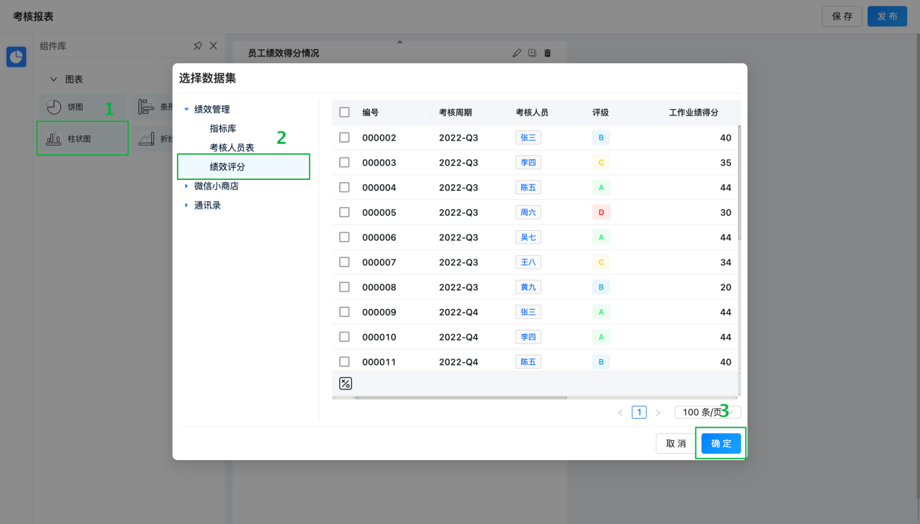

2、设置柱形图的名称、图形类型=分组柱形图，如下图所示：
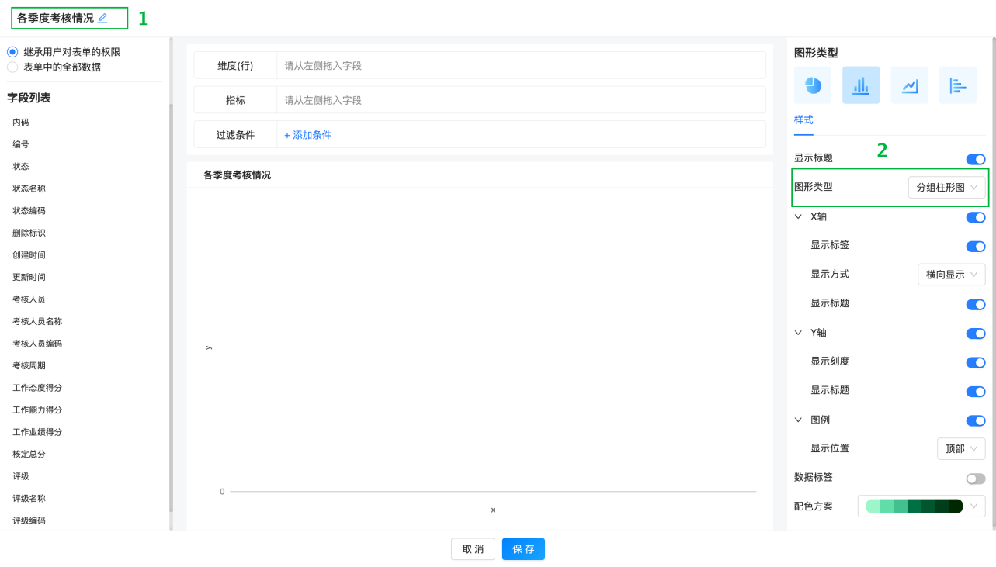

3、添加维度和指标
从左侧的字段列表中，依次选择「考核人员名称」、「考核周期」拖入到维度栏中，再选择「核定总分」拖入到指标栏中，并将考核周期的分组维度修改为「年-季度」，如下图所示：
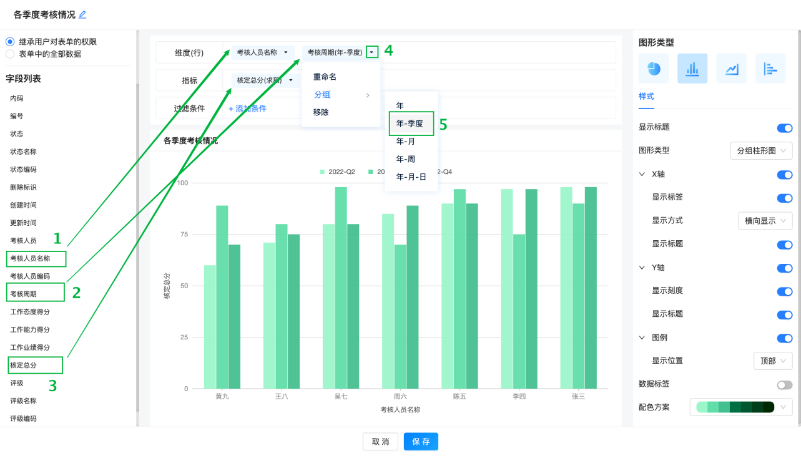

4、设置过滤条件
点击【+添加条件】，在筛选配置弹窗中添加筛选条件，考核周期为本年，如下图所示：
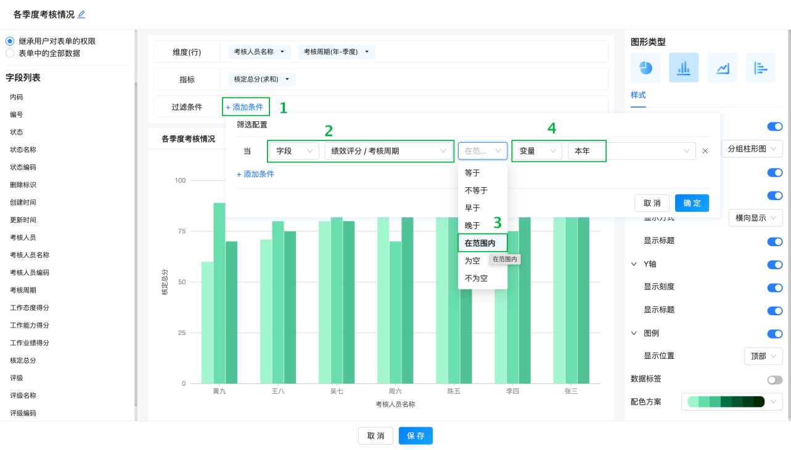

5、设置图表组件样式
- X轴的标签文字的显示方式为「左倾斜显示」，并且不显示标题。
- 图例显示在图表右侧。
- 显示数据标签，并且选择配色方案。
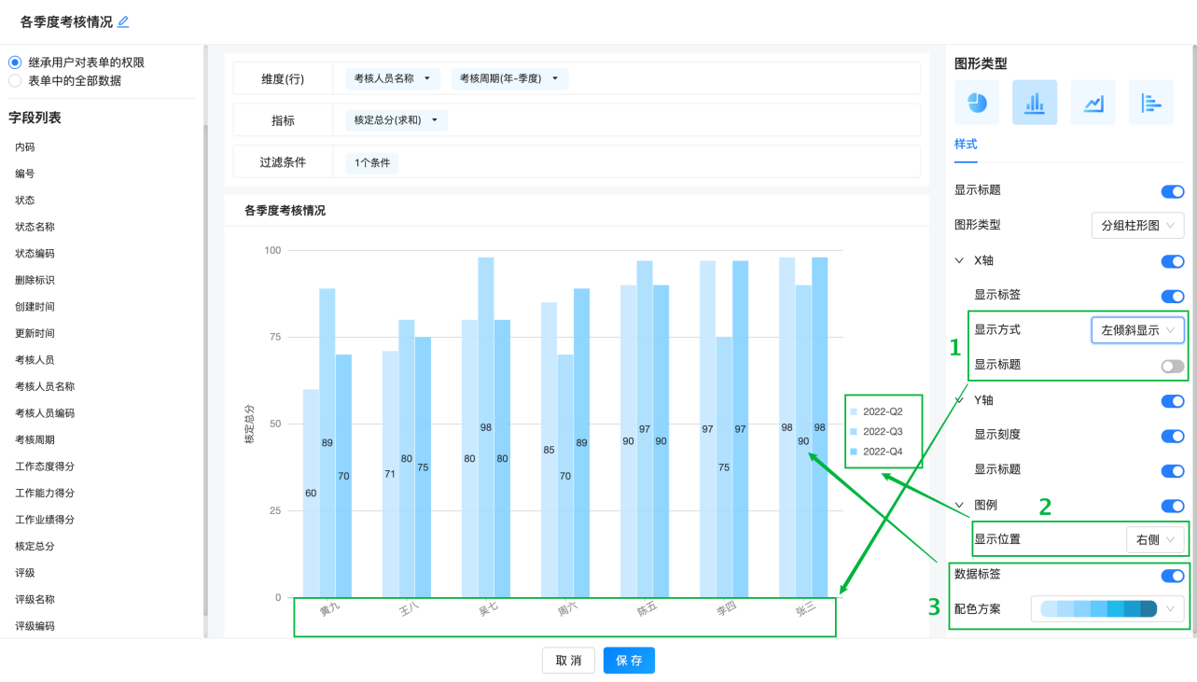

3.2.1.2. 堆积柱形图
1）图表简介
堆积柱形图将每根柱子进行分割，可以显示大类目下的细分类目占比情况。它既可以直观地看出每个指标的值，还能够反映出维度总和。
2）使用场景
利用堆积柱形图，可以直观地表示局部与整体的成分关系。
3）基本要求
堆积柱形图的基本要求如下：
维度 | 指标
1 个 | ≥2 个
2 个 | 1 个
4）下面我们通过案例来介绍下如何制作堆积柱形图
案例：在绩效管理应用中，统计考核周期中各个成员的考核指标得分情况。
- 选择数据集：数据集选择表单——绩效评分
- 维度（X轴）：「考核人员名称」
- 指标（Y轴）：「工作态度得分」、「工作能力得分」、「工作业绩得分」
- 过滤条件：状态为「已确认」
操作步骤
1、添加柱形图
在报表设计页面左侧的组件库中选中「柱形图」，在选择数据集弹窗中选取「绩效评分」作为数据源，如下图所示：
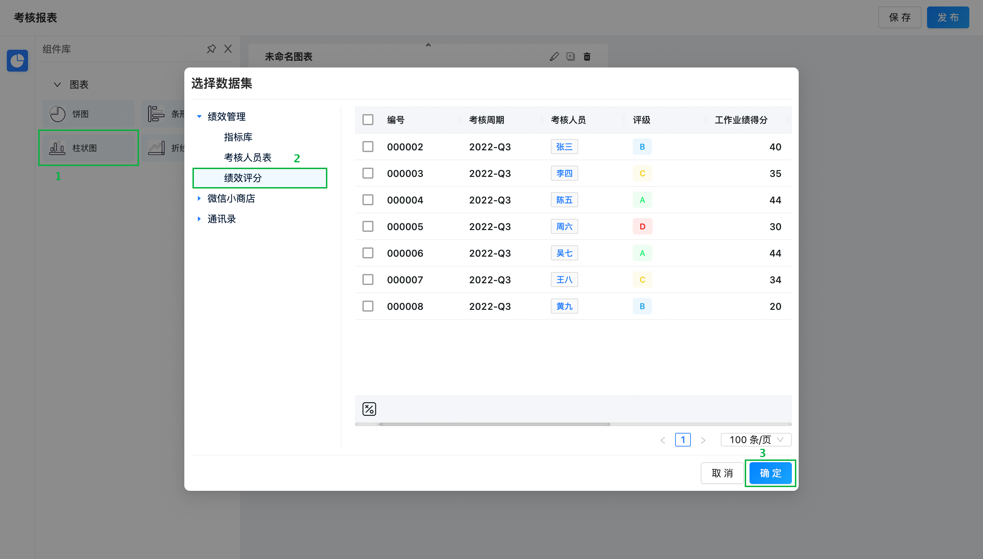

2、设置柱形图的名称、图形类型=堆积柱形图，如下图所示：
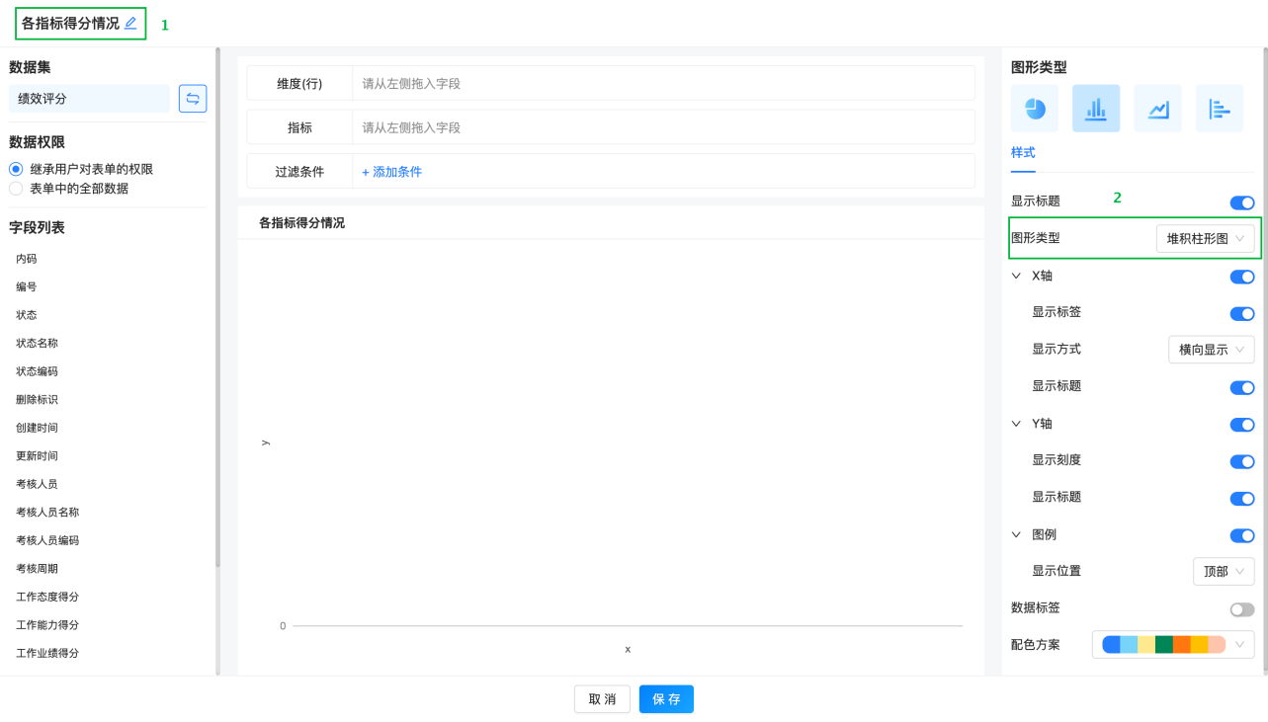

3、添加维度和指标
从左侧的字段列表中，选择「考核人员名称」字段拖入到维度栏中，依次选择「工作态度得分」、「工作能力得分」、「工作业绩得分」字段拖入到指标栏中，如下图所示：
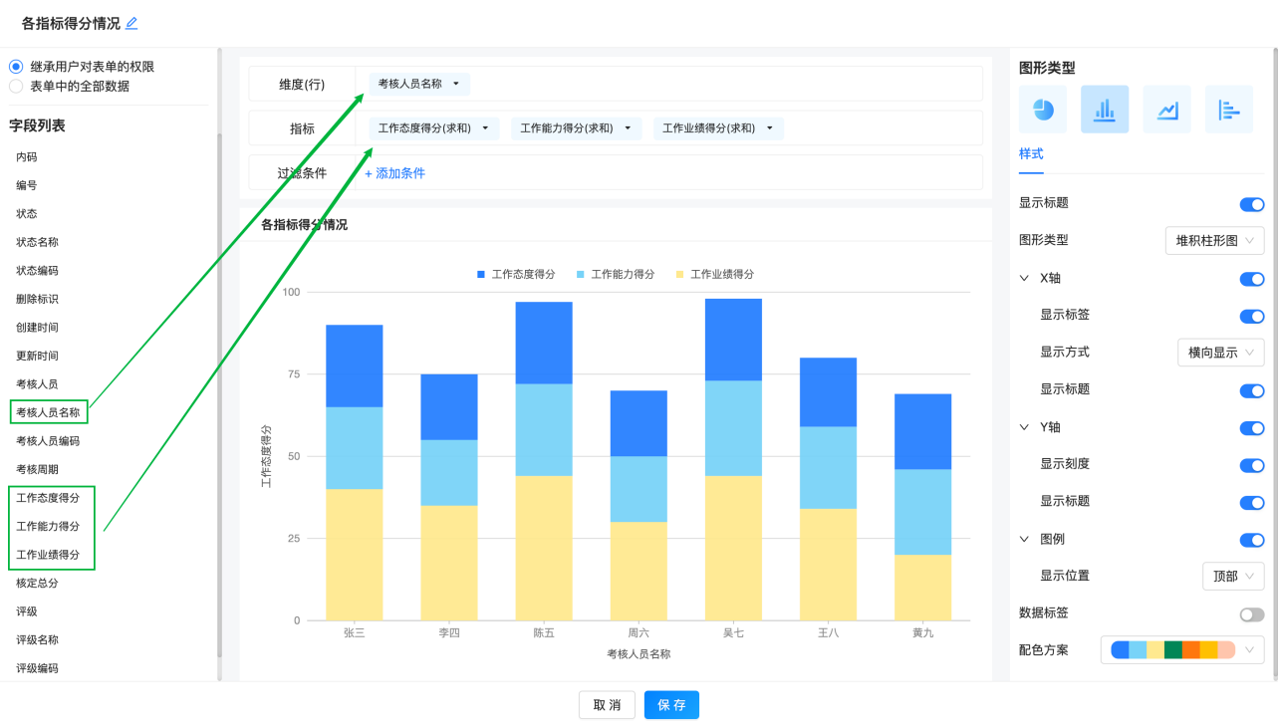

4、设置过滤条件
点击【+添加条件】，在筛选配置弹窗中添加筛选条件——「状态 = 已确认」。
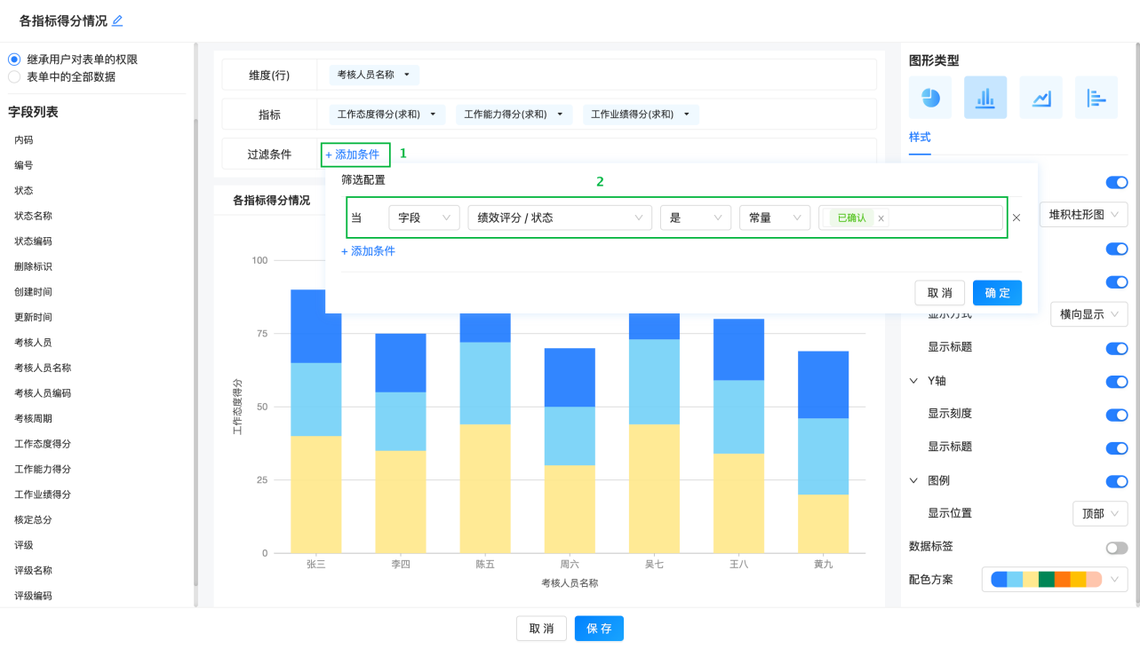

5、设置图表组件样式
Y轴不显示标题，图例显示在右侧，如下图所示：
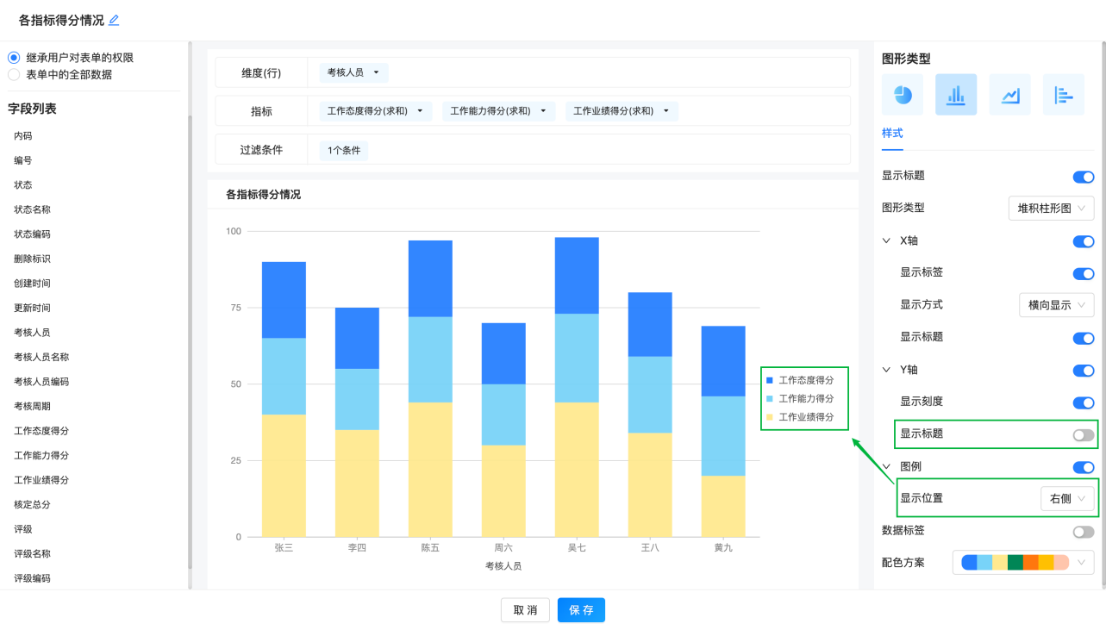

3.2.1.3. 百分比堆积柱形图
1）图表简介
百分比堆积柱形图表示分类的各系列值占该分类总值的百分比，每一根柱子的总和都是 100%。
2）使用场景
适用于不同分类下各系列之间的占比。
3）基本要求
百分比堆积柱形图的基本要求如下：
维度 | 指标
1 个 | ≥2 个
2 个 | 1 个
4）下面我们通过案例来介绍下如何制作百分比堆积柱形图
案例：在绩效管理应用中，统计考核周期中各个成员的每个考核指标的得分占比。
- 选择数据集：数据集选择表单——绩效评分
- 维度（X轴）：「考核人员名称」
- 指标（Y轴）：「工作态度得分」、「工作能力得分」、「工作业绩得分」
- 过滤条件：状态为「已确认」
操作步骤
1、添加柱形图
在报表设计页面左侧的组件库中选中「柱形图」，在选择数据集弹窗中选取「绩效评分」作为数据源，如下图所示：

2、设置柱形图的名称、图形类型=百分比堆积柱形图，如下图所示：
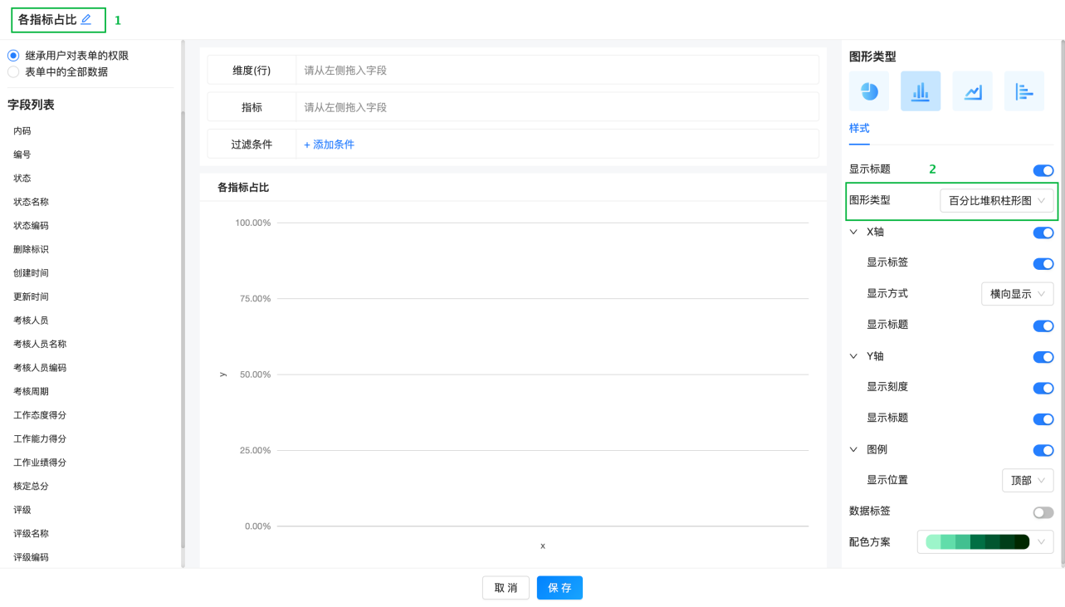

3、添加维度和指标
从左侧的字段列表中，选择「考核人员名称」字段拖入到维度栏中，依次选择「工作态度得分」、「工作能力得分」、「工作业绩得分」字段拖入到指标栏中，如下图所示：
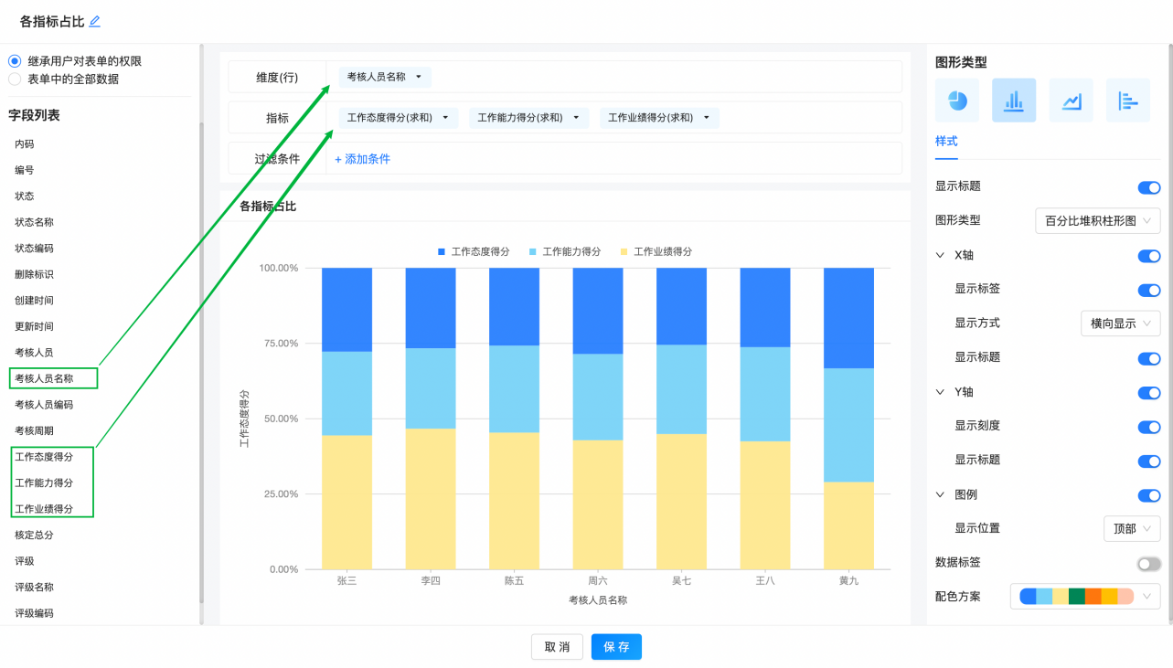

4、设置过滤条件
点击【+添加条件】，在筛选配置弹窗中添加筛选条件——「状态 = 已确认」。
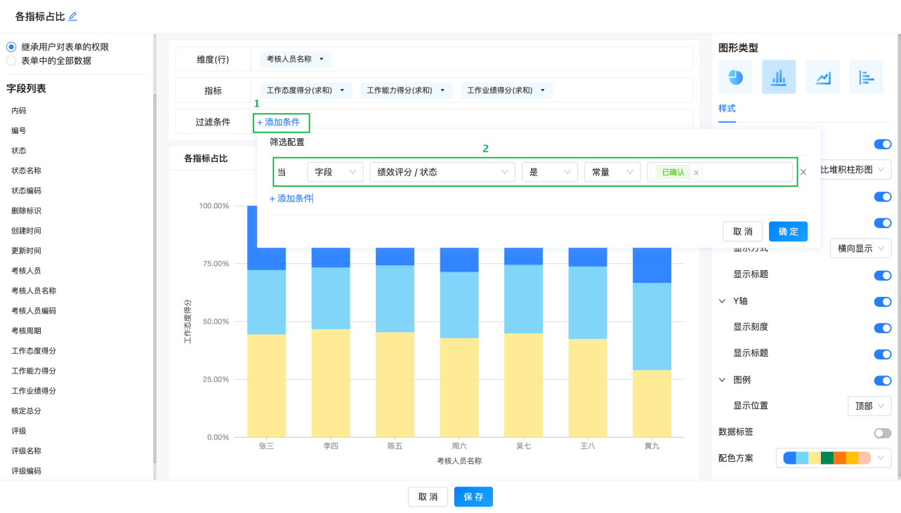

5、设置图表组件样式
Y轴不显示标题，显示数据标签，如下图所示：
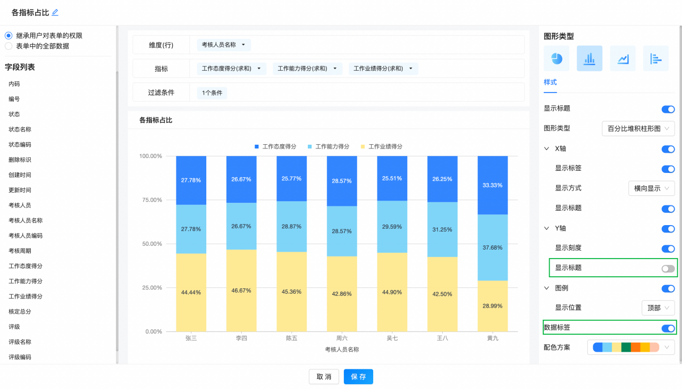

3.2.2. 条形图
1）条形图是柱形图的横向展示方式，用若干个细长的横条长度来表达各类数量大小的图形。
2）利用条形图可显示各个维度之间的比较情况，例如展示某个部门不同人员的绩效评分，某个研发项目不同研发人员每个版本的工作量等
3）条形图目前共有以下 3 种类型：
- 分组条形图
- 堆积条形图
- 百分比堆积条形图
不同的条形图使用要求如下：
柱形图类型 | 基本要求
 | 维度 | 指标
分组条形图 | 1 个 | ≥1 个
 | 2 个 | 1 个
堆积条形图 | 1 个 | ≥2 个
百分比堆积条形图 | 1 个 | ≥2 个

3.2.2.1. 分组条形图
1）图表简介
分组条形图是使用宽度相同且横向显示的柱形的长短来表示数据多少的图形。其中一个轴表示需要对比的分类维度，另一个轴代表相应的数值。
2）使用场景
和柱形图一样，利用分组条形图，可以直观地表示数据量的大小并进行比较，可以比较明显地显示出各分类维度之间的比例差异。
3）基本要求
分组条形图的基本要求如下：
维度 | 指标
1 个 | ≥1 个
2 个 | 1 个
4）下面我们通过案例来介绍下如何制作分组柱形图
案例：在绩效管理应用中，利用条形图实现某个部门教师绩效得分排行。
- 选择数据集：数据集选择表单——绩效评分
- 维度（X轴）：「考核人员名称」
- 指标（Y轴）：「核定总分」
- 过滤条件：考核周期为「本季度」。
操作步骤
1、添加条形图
在报表设计页面左侧的组件库中选中「条形图」，在选择数据集弹窗中选取「绩效评分」作为数据源，如下图所示：
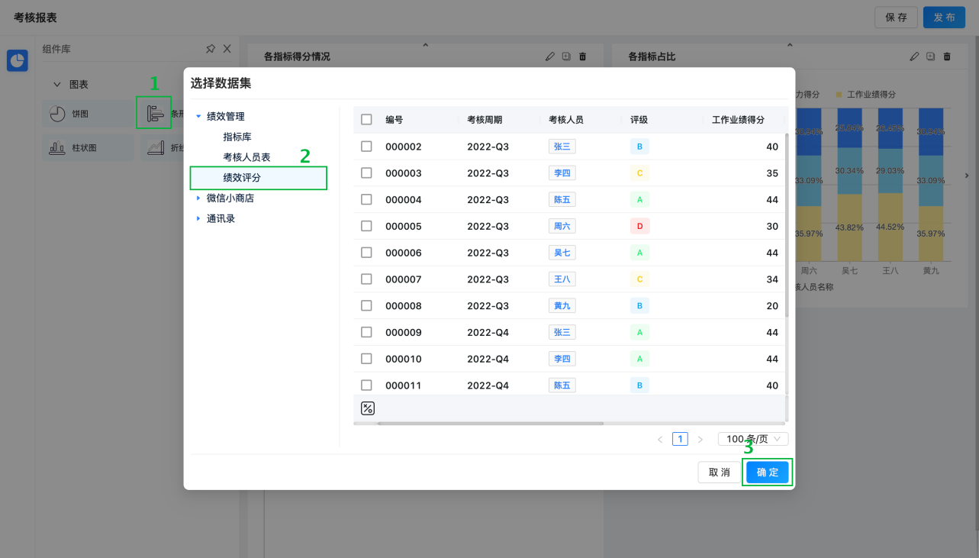

2、设置条形图的名称、图形类型=分组条形图，如下图所示：
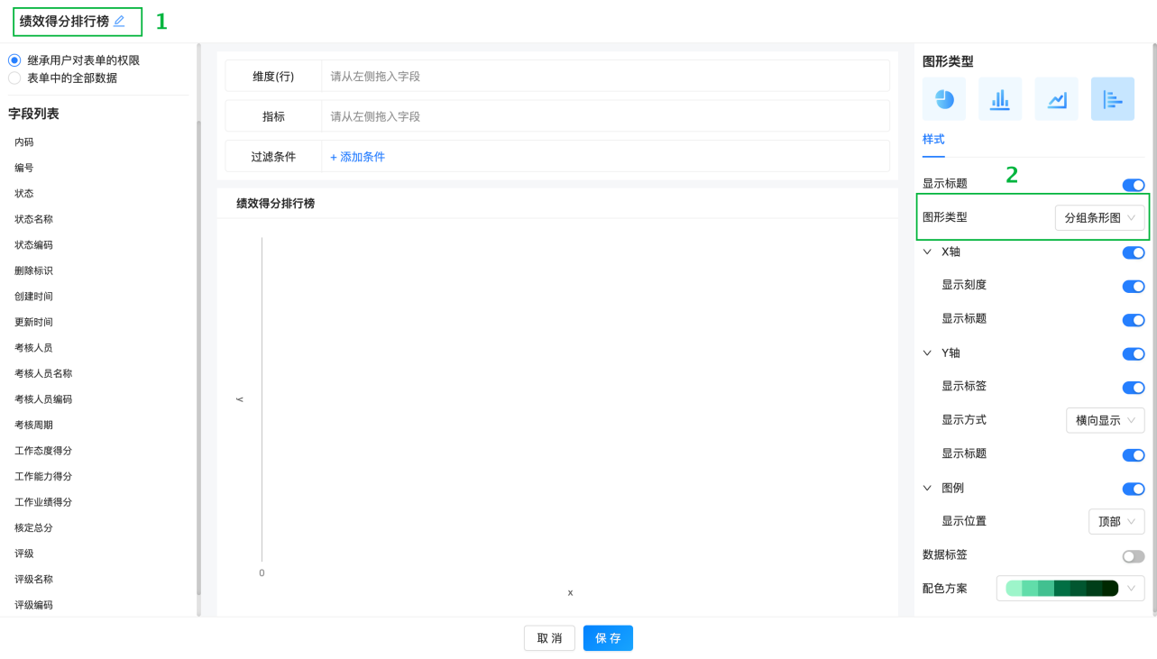

3、添加维度和指标
从左侧的字段列表中，选择「考核人员名称」拖入到维度栏中，再选择「核定总分」拖入到指标栏中，如下图所示：
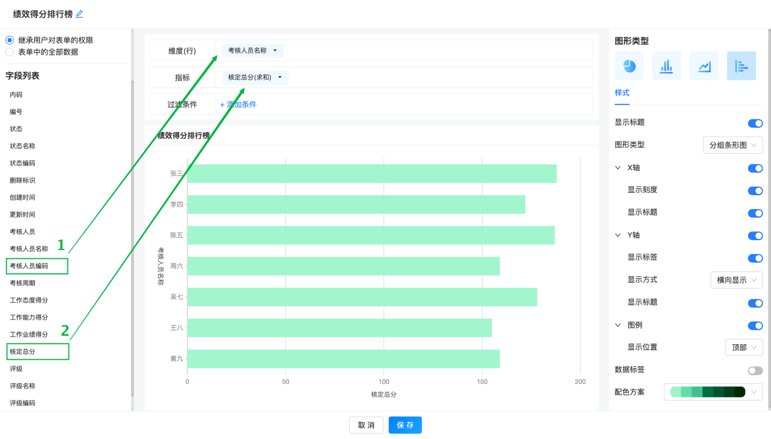

4、设置过滤条件
点击【+添加条件】，在筛选配置弹窗中添加筛选条件，如下图所示：
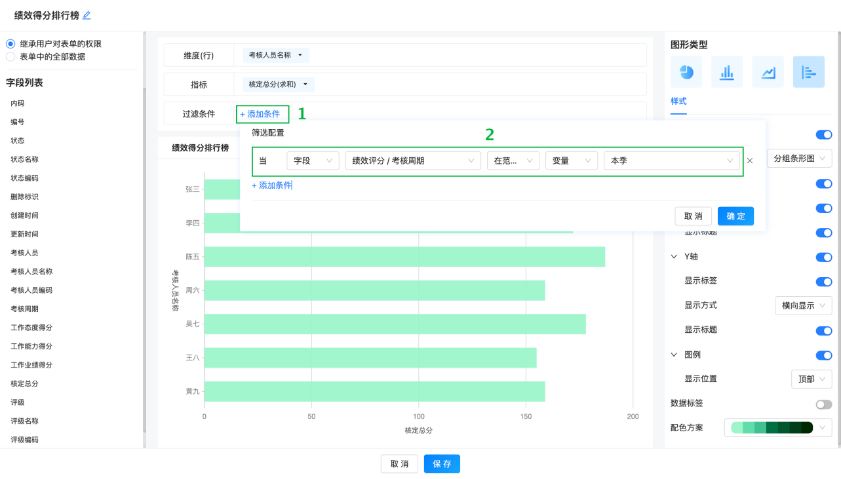

5、设置图表组件样式
- Y轴不显示标题
- 显示数据标签
- 选择配色方案
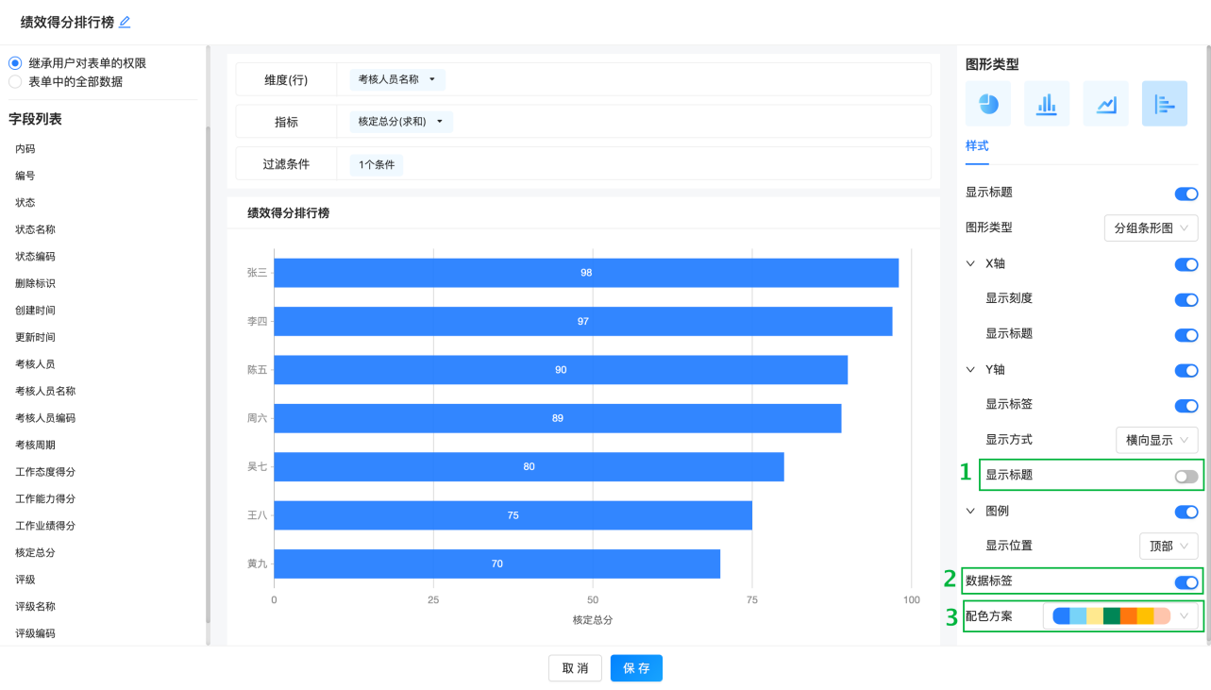

3.2.1.2. 堆积条形图
1）图表简介
堆积条形图也就是横向展示的堆积柱形图。
2）使用场景
不仅仅可以直观的看出每个系列的值，还能够反映出系列的总和，尤其是当需要看某一单位的综合以及各系列值的比重时，最适合使用堆积条形图。
3）基本要求
堆积条形图的基本要求如下：
维度 | 指标
1 个 | ≥2 个
2 个 | 1 个
4）下面我们通过案例来介绍下如何制作堆积条形图
案例：在绩效管理应用中，统计当前季度各个成员的考核指标得分情况。
- 选择数据集：数据集选择表单——绩效评分
- 维度（X轴）：「考核人员名称」
- 指标（Y轴）：「工作态度得分」、「工作能力得分」、「工作业绩得分」
- 过滤条件：考核周期 =「本季度」
操作步骤
1、添加条形图
在报表设计页面左侧的组件库中选中「条形图」，在选择数据集弹窗中选取「绩效评分」作为数据源，如下图所示：
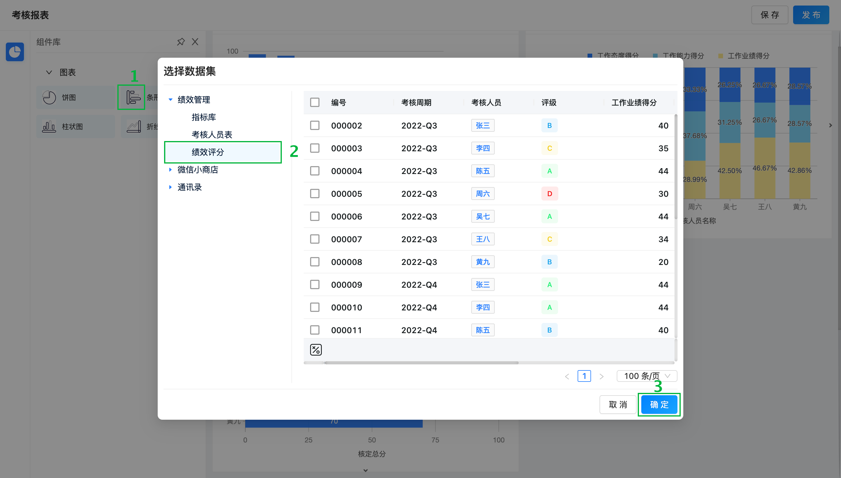

2、设置条形图的名称、图形类型=堆积条形图，如下图所示：
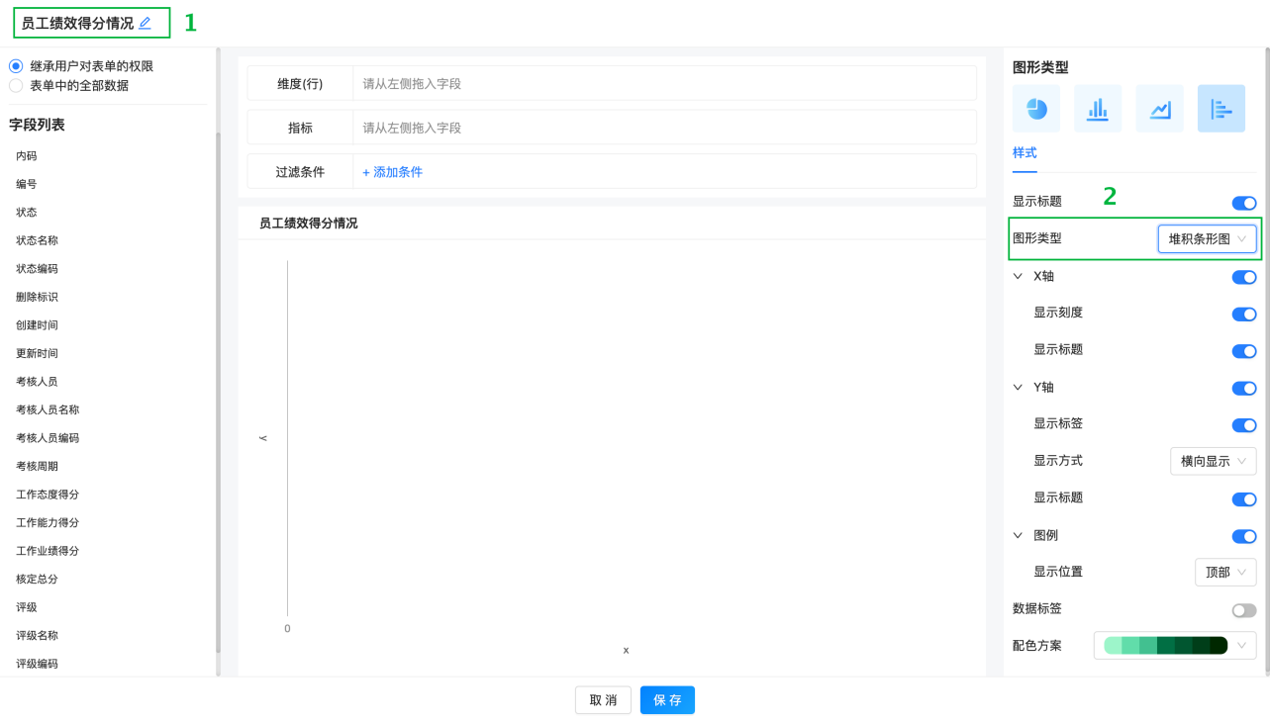

3、添加维度和指标
从左侧的字段列表中，选择「考核人员名称」字段拖入到维度栏中，依次选择「工作态度得分」、「工作能力得分」、「工作业绩得分」字段拖入到指标栏中，如下图所示：
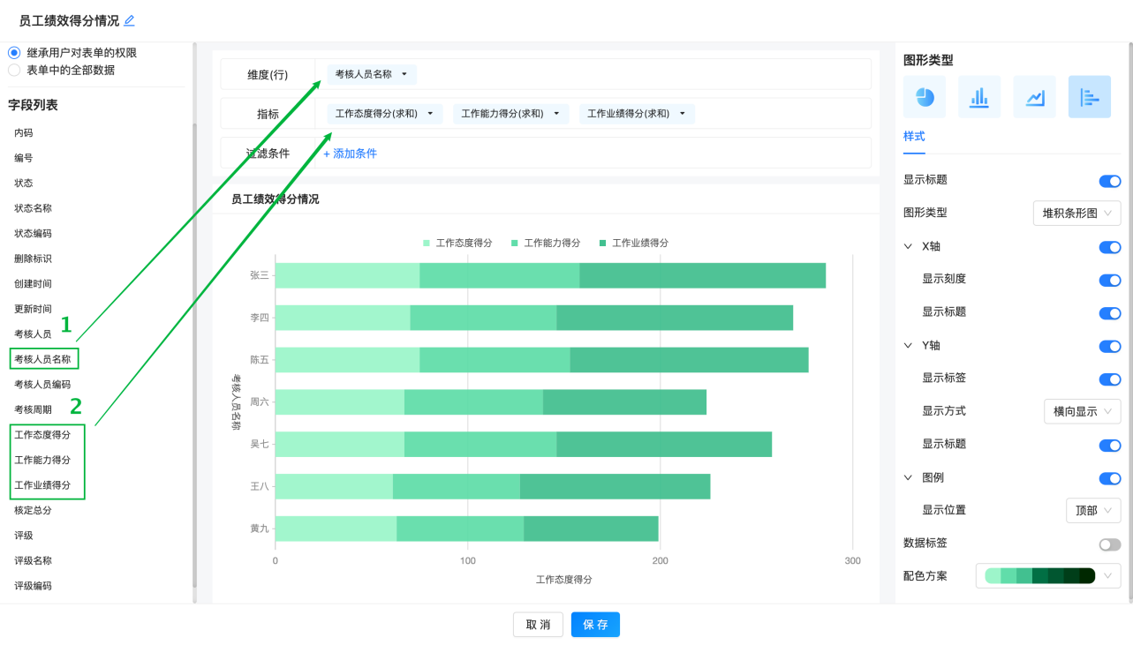

4、设置过滤条件
点击【+添加条件】，在筛选配置弹窗中添加筛选条件，如下图所示：
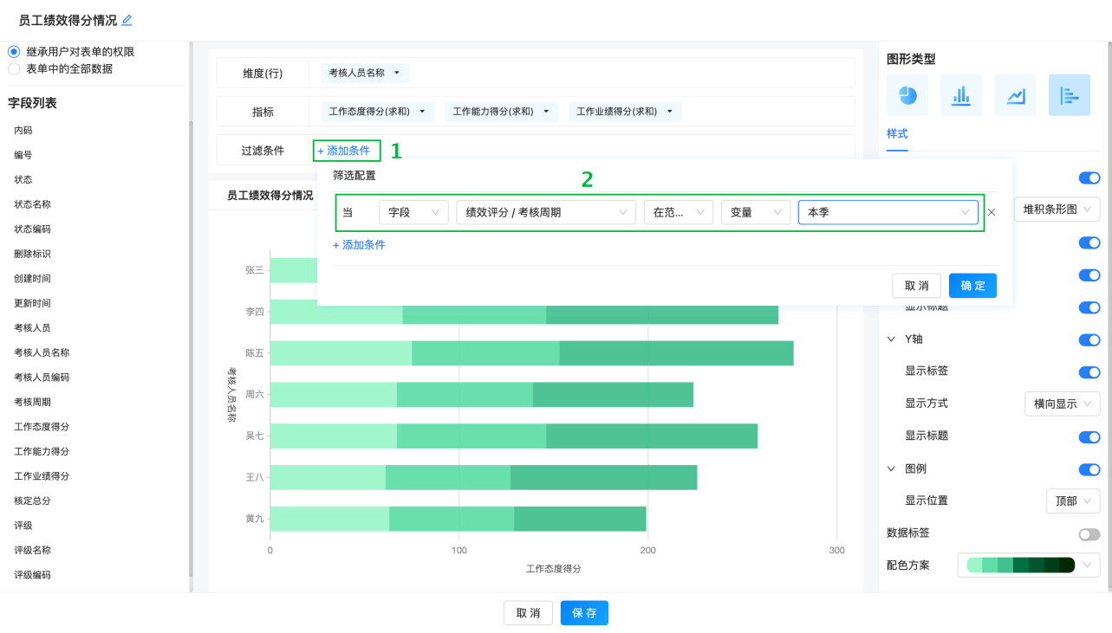

5、设置图表组件样式
Y轴不显示标题，显示数据标签，如下图所示：
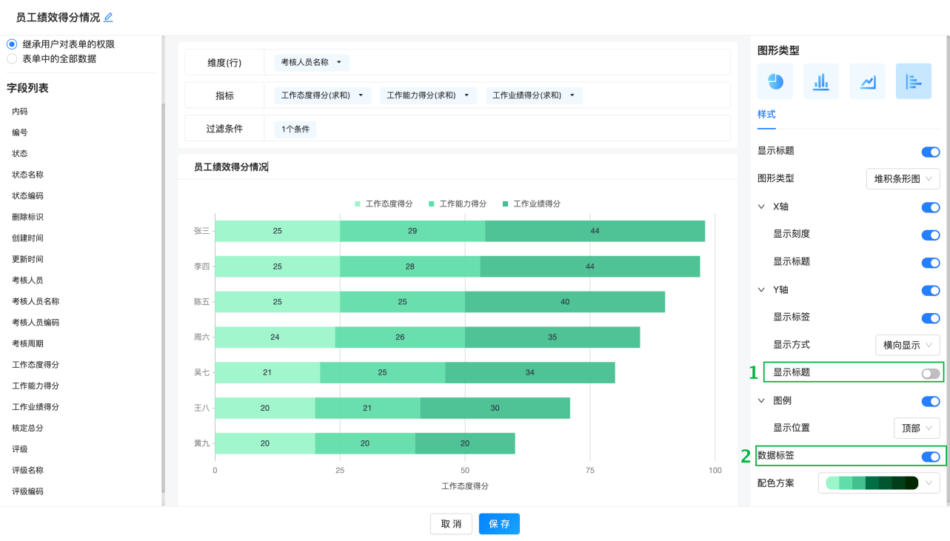

3.2.1.3. 百分比堆积条形图
1）图表简介
百分比堆积条形图表示分类的各系列值占该分类总值的百分比，每一根柱子的总和都是 100%。百分比堆积条形图只展示比例信息，不展示具体的数值。
2）使用场景
如果想看横向各个维度的整体占比，就可选用百分比堆积条形图。
3）基本要求
百分比堆积条形图的基本要求如下：
维度 | 指标
1 个 | ≥2 个
2 个 | 1 个
4）下面我们通过案例来介绍下如何制作百分比堆积条形图
案例：在绩效管理应用中，统计本季度每个成员三大考核指标得分各自的整体占比。
- 选择数据集：数据集选择表单——绩效评分
- 维度（X轴）：「考核人员名称」
- 指标（Y轴）：「工作态度得分」、「工作能力得分」、「工作业绩得分」
- 过滤条件：考核周期 =「本季度」
操作步骤
1、添加条形图
在报表设计页面左侧的组件库中选中「条形图」，在选择数据集弹窗中选取「绩效评分」作为数据源，如下图所示：

2、设置条形图的名称、图形类型=百分比堆积条形图，如下图所示：
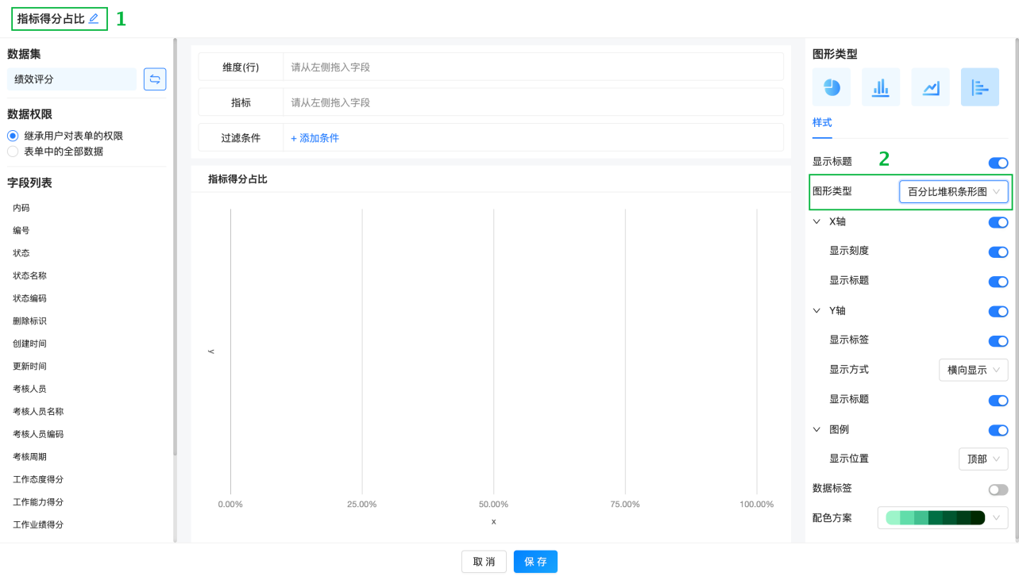

3、添加维度和指标
从左侧的字段列表中，选择「考核人员名称」字段拖入到维度栏中，依次选择「工作态度得分」、「工作能力得分」、「工作业绩得分」字段拖入到指标栏中，如下图所示：
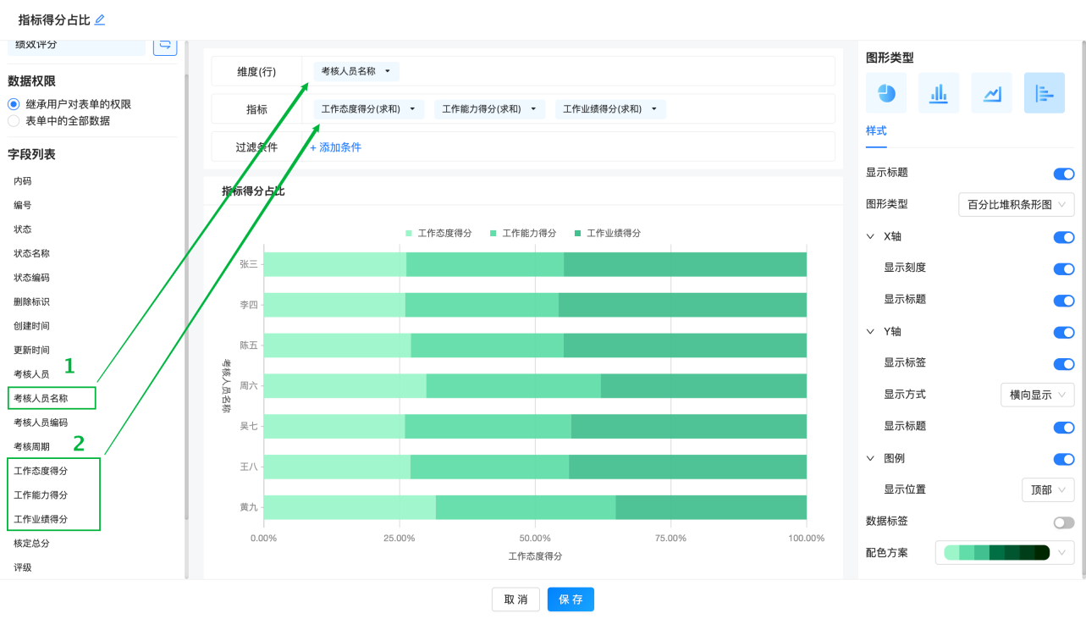

4、设置过滤条件
点击【+添加条件】，在筛选配置弹窗中添加筛选条件，如下图所示：
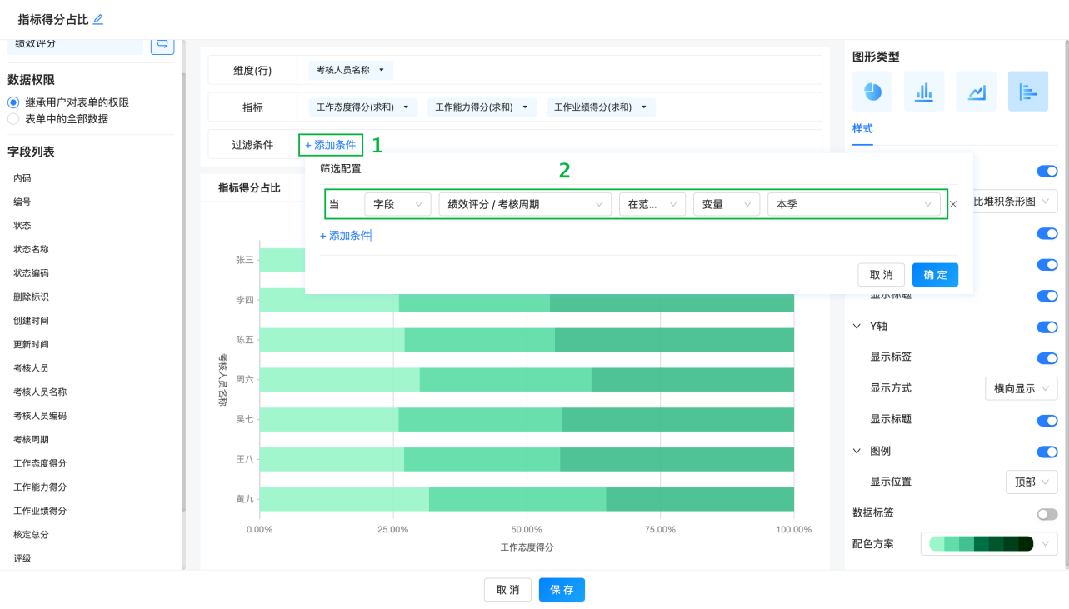

5、设置图表组件样式
Y轴不显示标题，显示数据标签，选择配色方案，如下图所示：
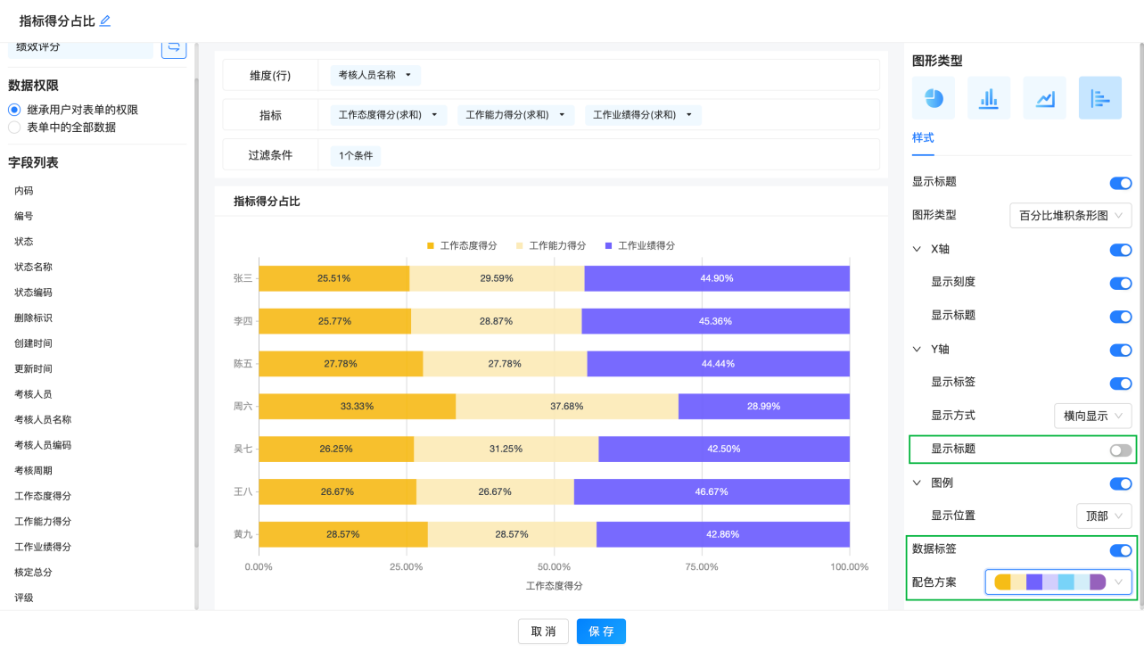

3.2.3. 折线图
1）折线图用于显示数据在一个连续的时间间隔或者时间跨度上的变化，它的特点是反映事物随时间或有序类别而变化的趋势。
2）在折线图中，一般水平轴（X轴）用来表示时间的推移，并且间隔相同；而垂直轴（Y轴）代表不同时刻的数据的大小。例如展示某个部门每个人员每季度绩效评分变化。
3）一个折线图的构成包括：
● 横轴：表示时间
● 纵轴：表示数值
● 点：表示各个数据的位置
● 线：连接各个数据点
4）基本要求：
要实现折线图的效果，若添加 1 个维度，则需要添加 1 个或多个指标；若添加 2 个维度，则只能添加 1 指标。
维度 | 指标
1 个 | ≥1 个
2 个 | 1 个
5）下面我们通过案例来介绍下如何制作折线图
案例：在绩效管理应用中，利用折线图统计某个部门每个人员每季度绩效评分变化。
- 选择数据集：数据集选择表单——绩效评分
- 维度（X轴）：「考核周期」、「考核人员名称」
- 指标（Y轴）：「核定总分」
- 过滤条件：考核周期为「本年」。
操作步骤
1、添加折线图
在报表设计页面左侧的组件库中选中「折线图」，在选择数据集弹窗中选取「绩效评分」作为数据源，如下图所示：
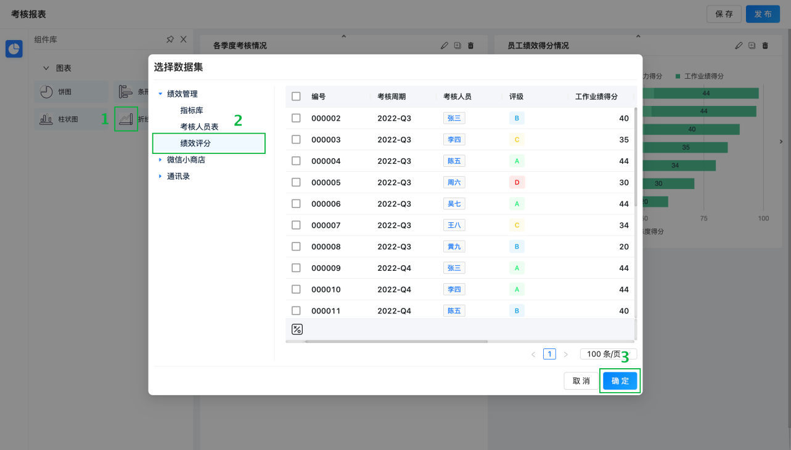

2、设置条形图的名称，如下图所示：
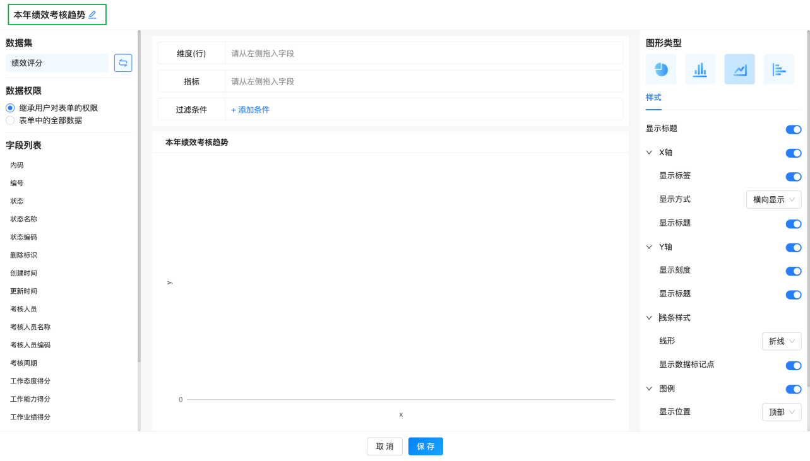

3、添加维度和指标
从左侧的字段列表中，依次选择「考核周期」、「考核人员名称」字段拖入到维度栏中，选择「核定总分」字段拖入到指标栏中，并将考核周期的日期分组维度修改为「年-季度」，如下图所示：
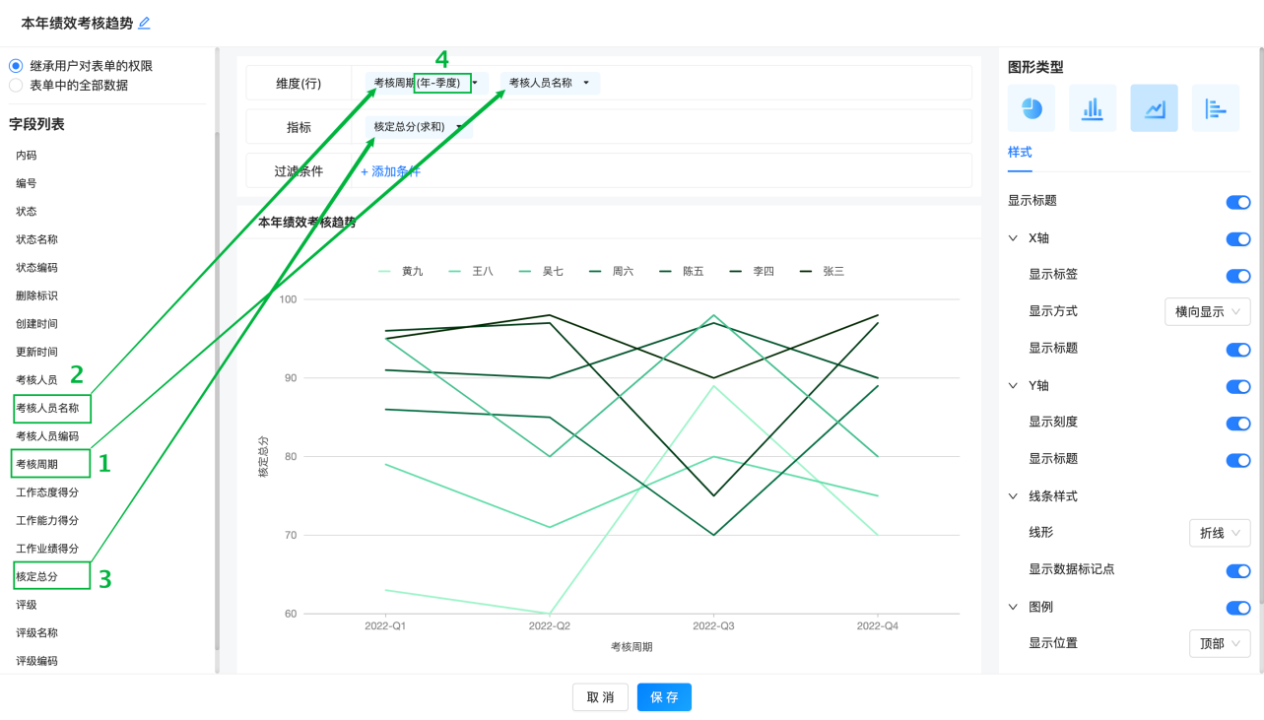

4、设置过滤条件
点击【+添加条件】，在筛选配置弹窗中添加筛选条件，如下图所示：
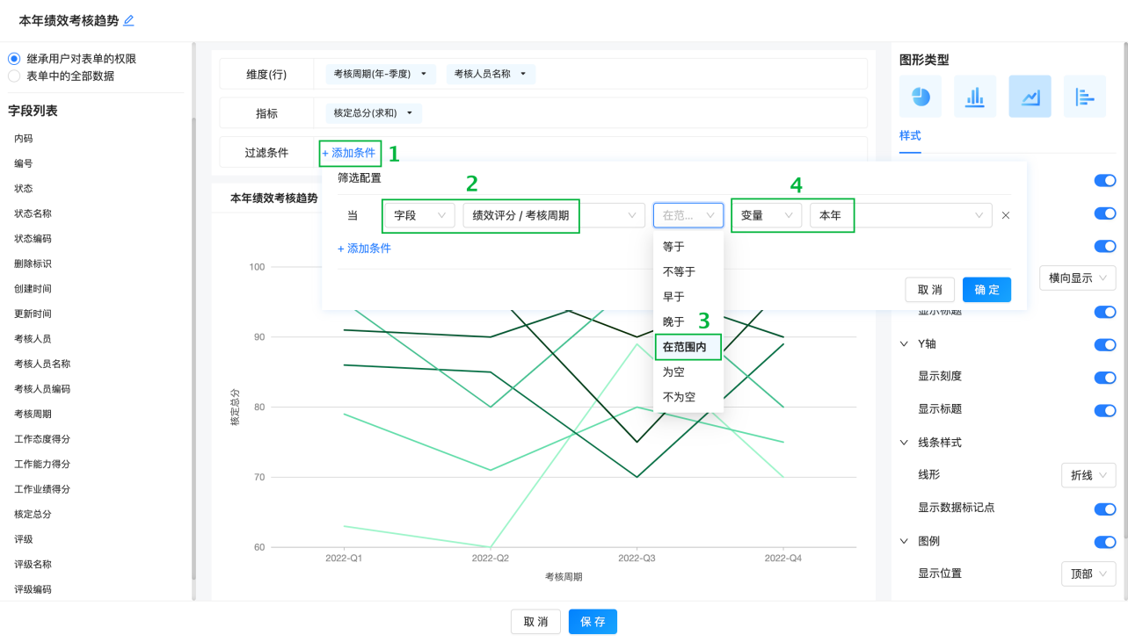

5、设置图表组件样式
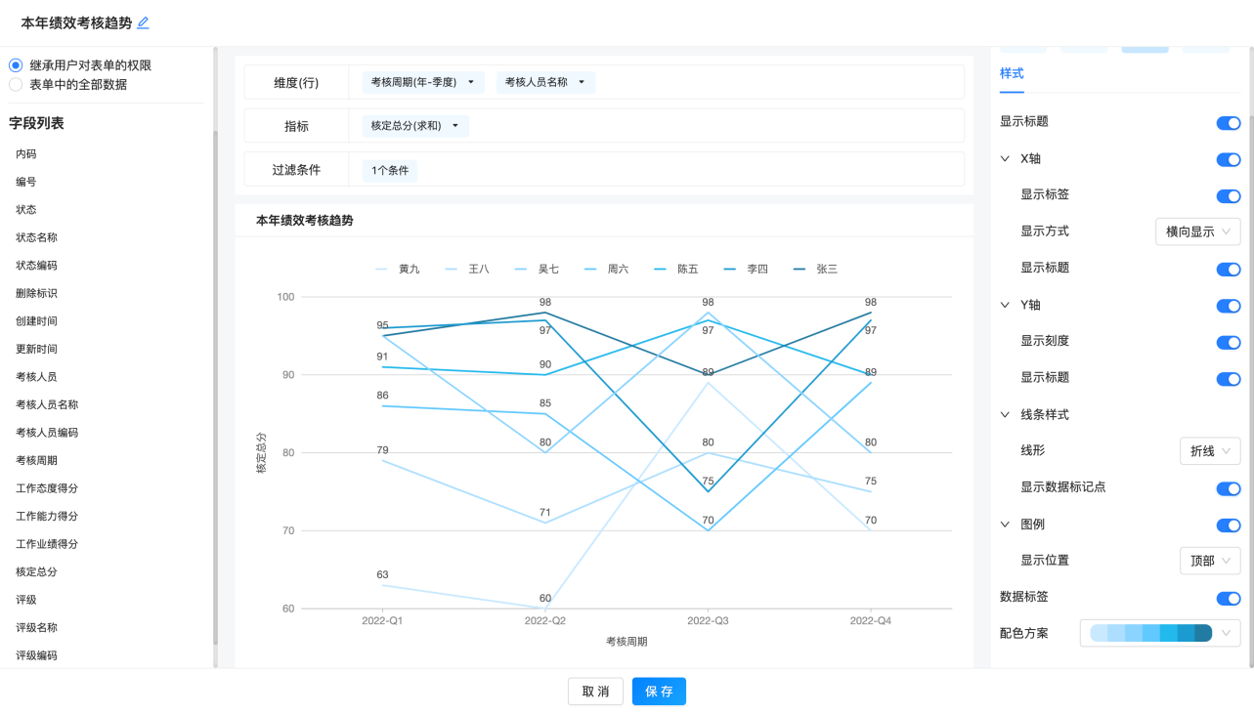

3.2.4. 饼图
1）饼图是以扇形区域大小表示每一个数值相对于总数值的占比。
2）如果需要查看某个部门的绩效评级的数据占比情况，就可以使用饼图来呈现了。
3）基本要求：
只能添加 1 个维度，1 个指标。
维度 | 指标
1 个 | 1 个
5）下面我们通过案例来介绍下如何制作折线图
案例：在绩效管理应用中，统计某个部门的绩效评级的数据占比情况。
- 选择数据集：数据集选择表单——绩效评分
- 维度（X轴）：「评级名称」
- 指标（Y轴）：「编号」
- 过滤条件：考核周期为「本年」。
操作步骤
1、添加饼图
在报表设计页面左侧的组件库中选中「饼图」，在选择数据集弹窗中选取「绩效评分」作为数据源，如下图所示：
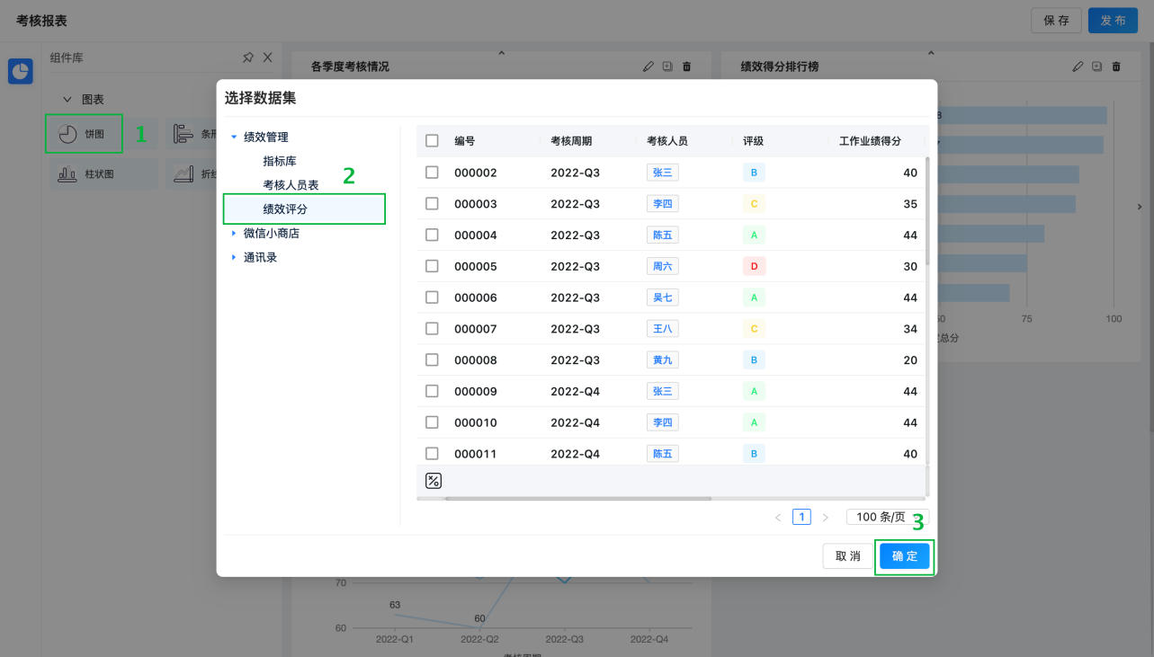

2、设置饼图的名称，选择饼图类型，支持「饼形」和「环形」，如下图所示：
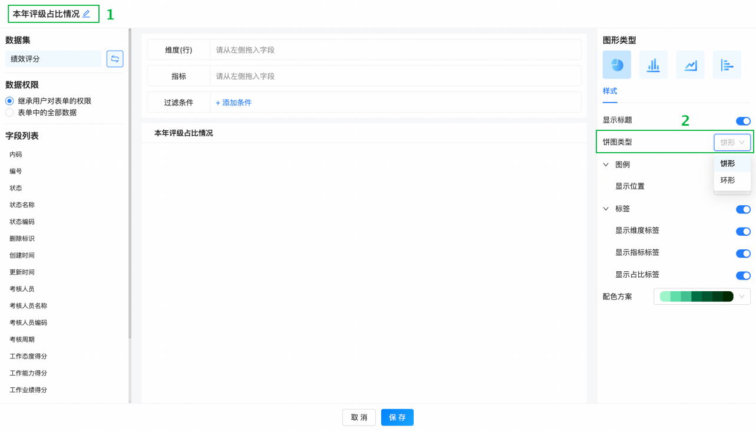

3、添加维度和指标
从左侧的字段列表中，选择「评级名称」字段拖入到维度栏中，选择「编号」字段拖入到指标栏中，如下图所示：
注意：用「编号」做指标可以统计各个评级的记录条数。
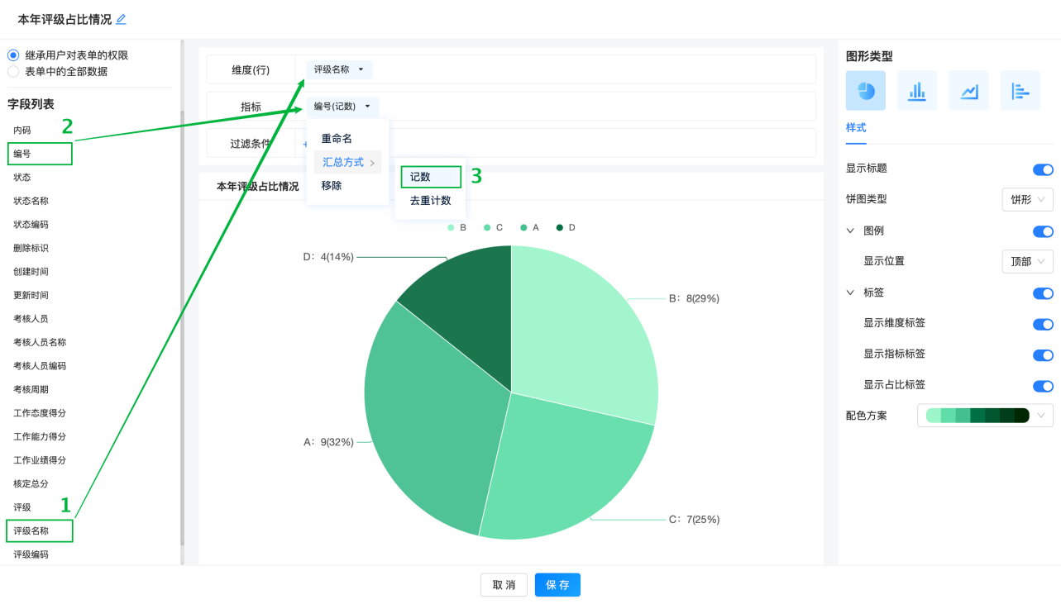

4、设置过滤条件
点击【+添加条件】，在筛选配置弹窗中添加筛选条件，如下图所示：
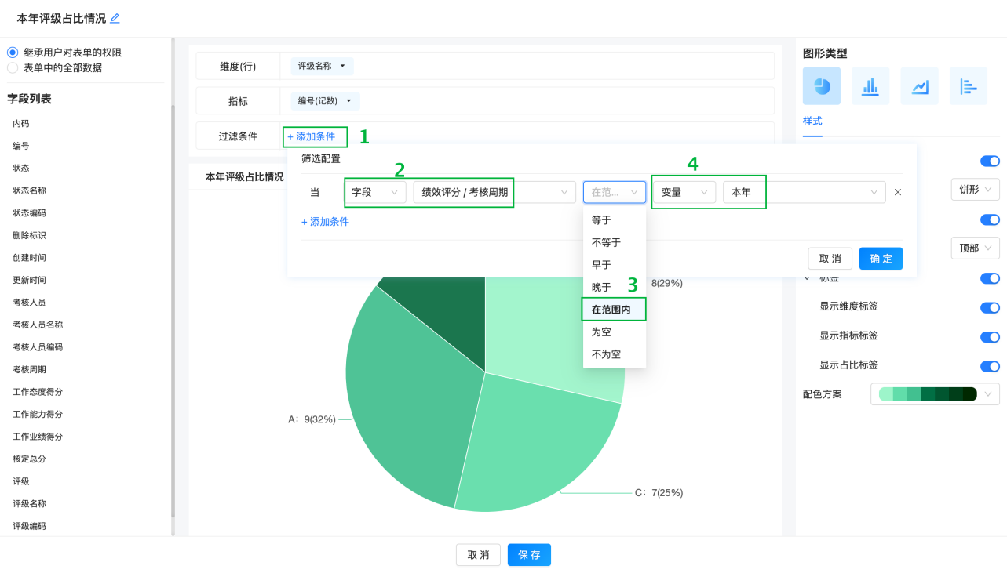

5、设置图表组件样式
饼图类型切换为「环形」，并且选择是否需要显示数据标签。
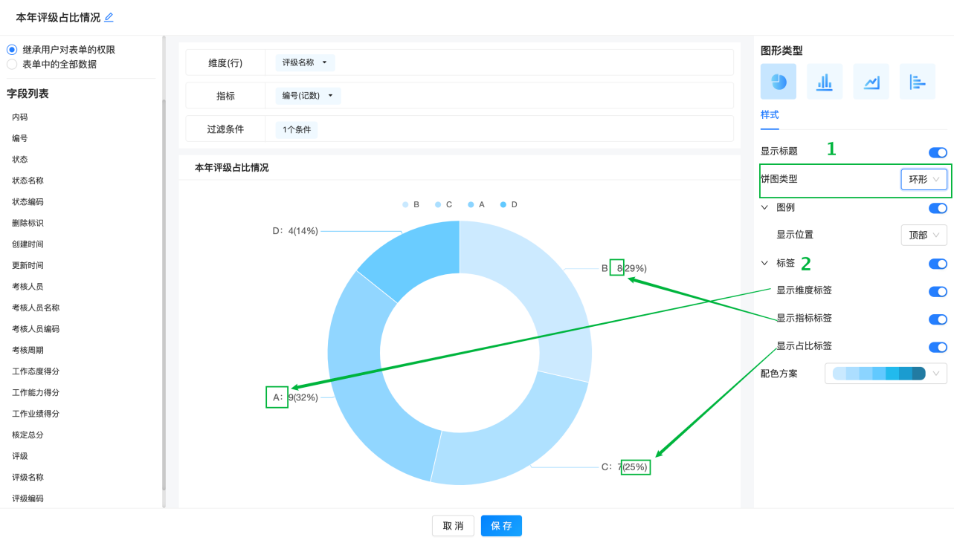

九、通讯录管理

1. 教师管理

1.1. 功能简介
教师也就是教育机构的工作人员。一个教师可以归属于多个部门中，可以在【教师管理】中查看教师归属于哪些部门中。

1.2. 应用场景
教师管理中可以完成:
- 邀请教师加入工作区进行协作；
- 人员的信息编辑；
- 将未激活或已拒绝的教师进行删除；

1.3. 邀请教师
1、目前仅支持手动添加教师，在【教师管理】中填写教师信息后，被邀请的教师会收到邀请邮件或邀请短信，点击邀请链接可加入工作区进行协作。
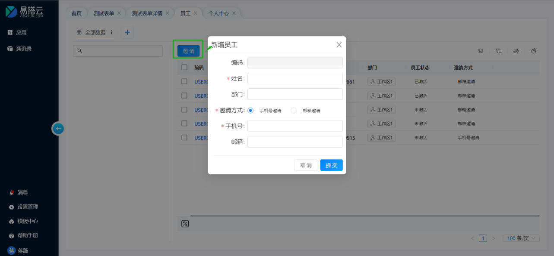

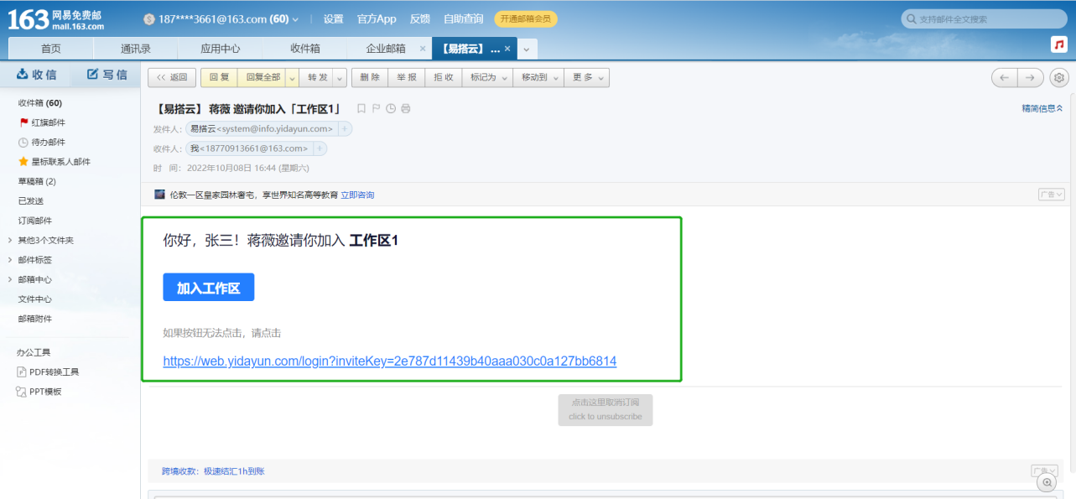

1.4. 编辑教师信息
1、选中教师后可对选中的教师信息进行编辑，包括修改教师姓名、手机号、邮箱、部门；如果是已激活用户则手机号和邮箱在【教师管理】中不允许修改，需要用户自己去【个人中心】进行修改。
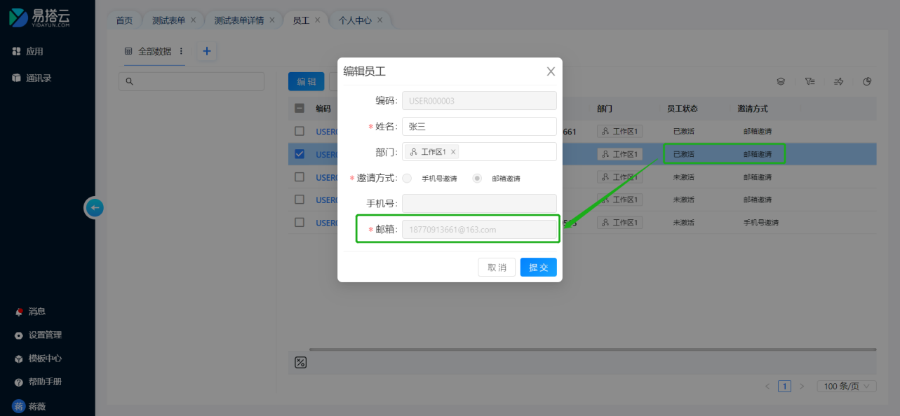

1.5. 删除教师
针对【未激活】或者【已拒绝】的教师可以进行删除，删除后可重新邀请教师加入工作区。

1.6. 注意事项
- 邀请链接默认有效期为3天，3天后该邀请链接将会失效；

2. 组织架构

2.1. 功能简介
部门是一个整体的各个组成部分或单元，一个部门可以有多个子部门。

2.2. 应用场景
组织架构中可以完成:
- 部门的添加以及删除；
- 设置部门主管；

2.3. 创建部门
- 在左侧的组织树上选中某个部门后，点击【部门设置】，可修改部门名称，部门负责人以及上级部门；
- 一个部门可以设置多个部门负责人，部门负责人主要是用在审批或者权限的场景中；
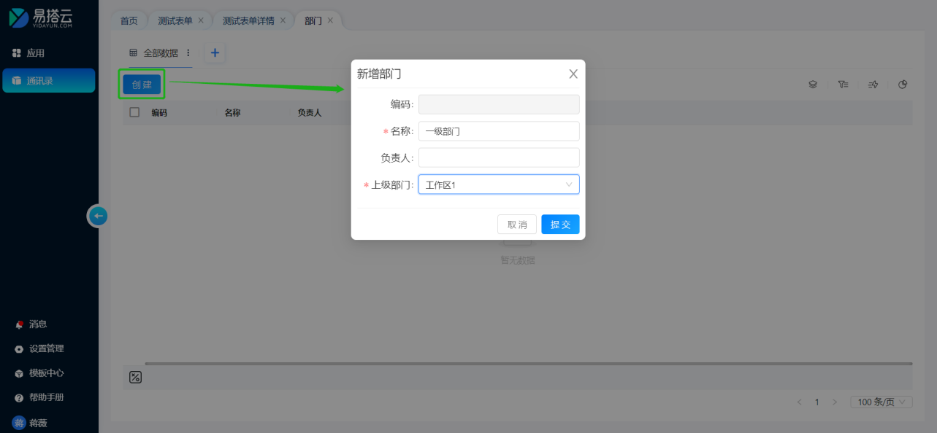

2.4. 编辑部门
- 在部门列表上选中某个部门后，点击【部门设置】，可修改部门名称，部门负责人以及上级部门；
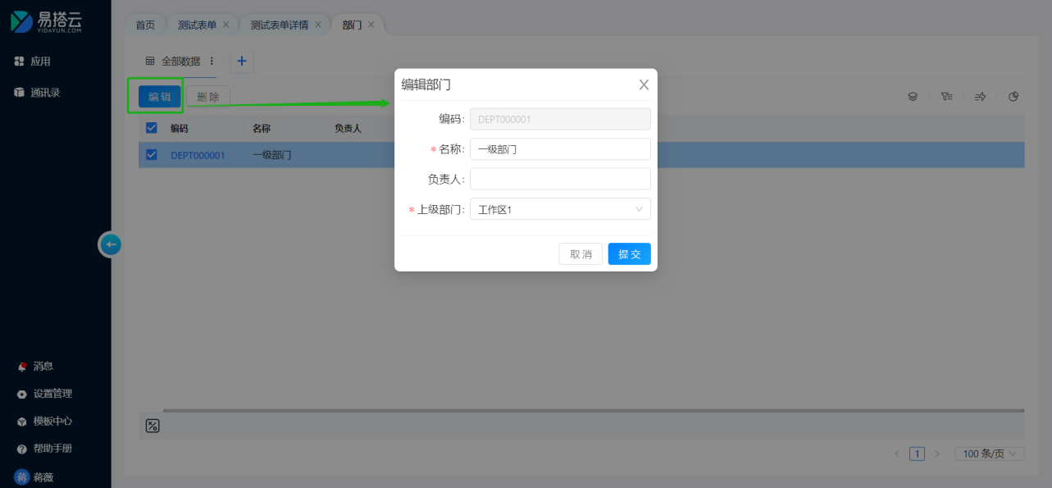

2.5. 删除部门
1、可对添加错误或者不再使用的部门进行删除，删除部门时，只是将教师所在的此部门进行删除，但是不会将教师进行删除；如果教师只在这一个部门下那么删除教师时该教师会自动归属在根部门下，如果教师在多个部门下，则此部门删除后，教师还是属于其他部门下；
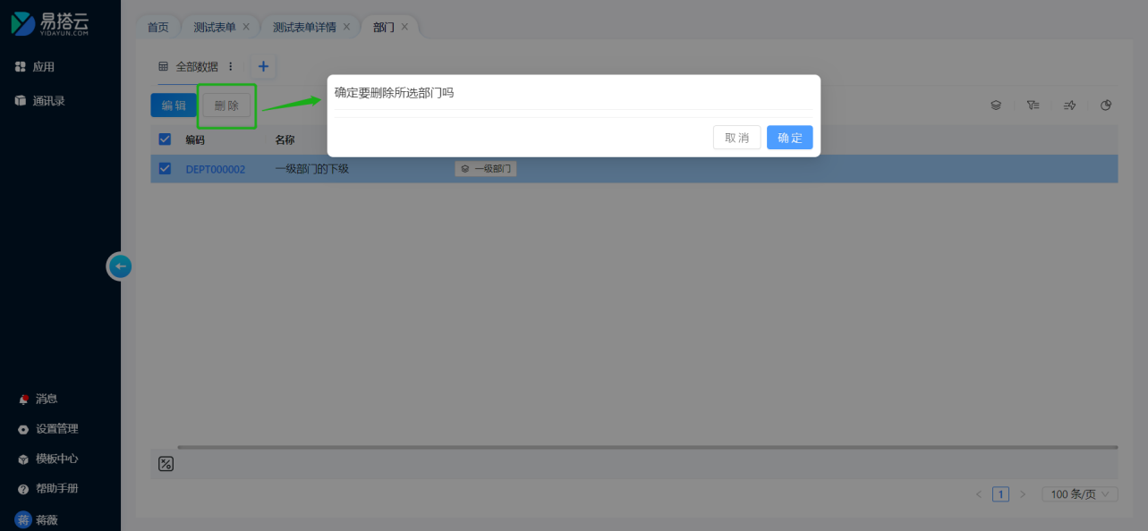

十、设置管理

外观设置

1.1 简介
易搭云外观设置功能是为满足教育机构个性化需求而设计的视觉定制工具。该功能允许系统管理员根据教育机构品牌形象和用户使用习惯，灵活调整系统界面风格、主题色彩和导航模式，实现系统的快速个性化定制。

1.2 功能说明

1.2.1 功能入口
系统管理员可在“设置”中看到“外观设置”的功能入口。
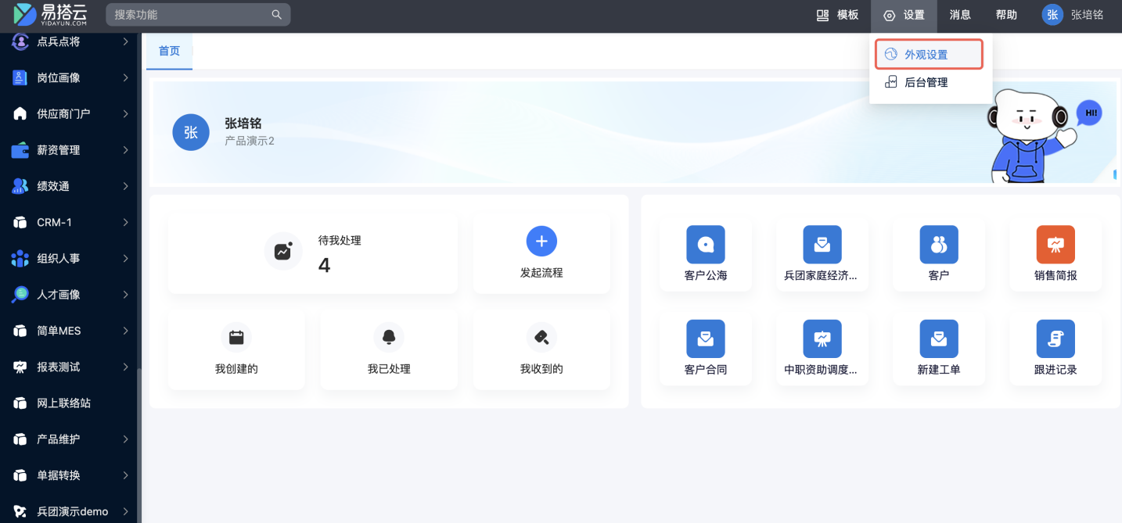

1.2.2 外观主题说明

1.2.2.1 主题一
主题一适合应用比较多的复杂系统，所有的应用都从统一的入口进入。
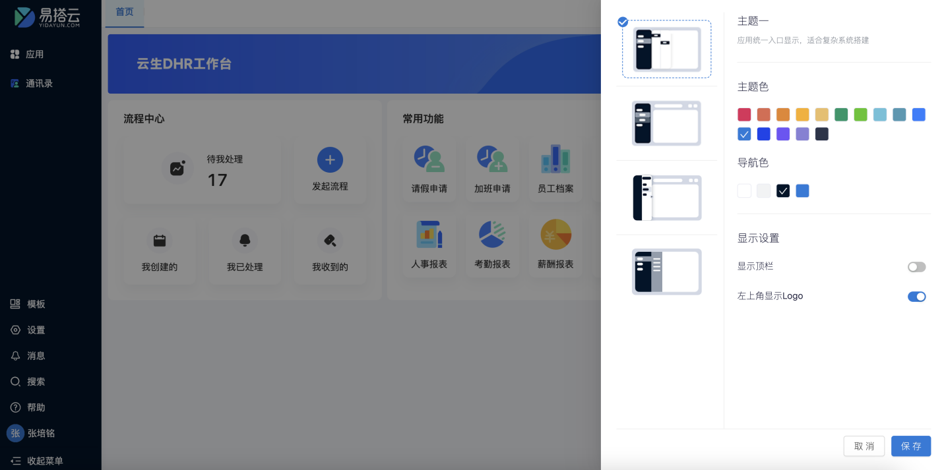

1.2.2.2 主题二
主题二是一级导航直接显示应用名称，点击应用名称即可展开该应用的功能列表。
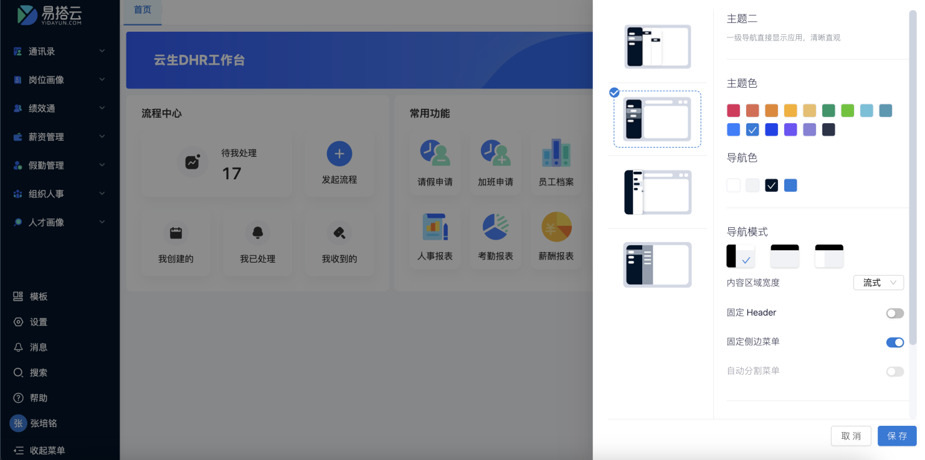

1.2.2.3 主题三
主题三采用应用统一入口设计。
用户选定应用后，界面将聚焦于该应用，左侧导航区仅展示其专属菜单，营造沉浸式的操作体验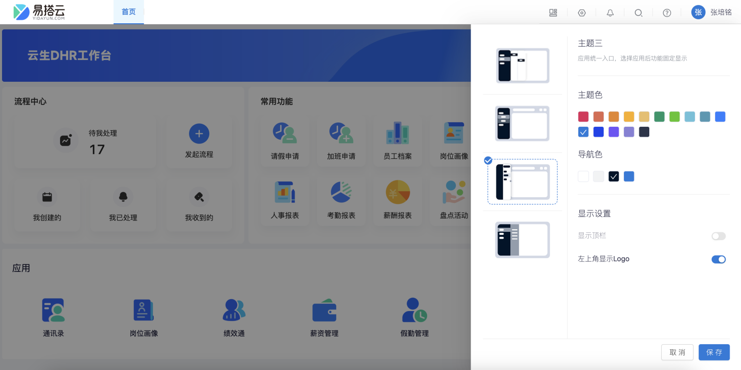

1.2.2.4 主题四
主题四采用侧边分层导航，用户无需点击，仅需将鼠标悬停于一级菜单项上，即可平滑展开二级功能。
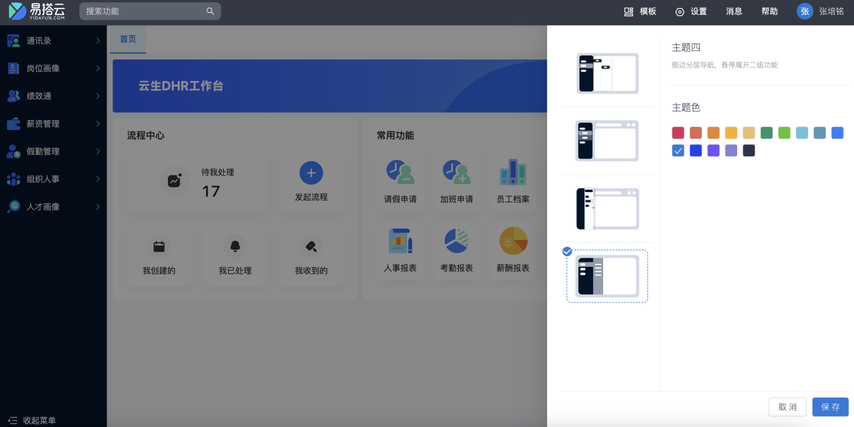

工作区概况

2.1 简介
管理员可在工作区概况查看工作区的基本信息（如名称/Logo）和各项资源用量（如用户数、数据量、短信条数等）。

2.2 功能说明

2.2.1 工作区基本信息
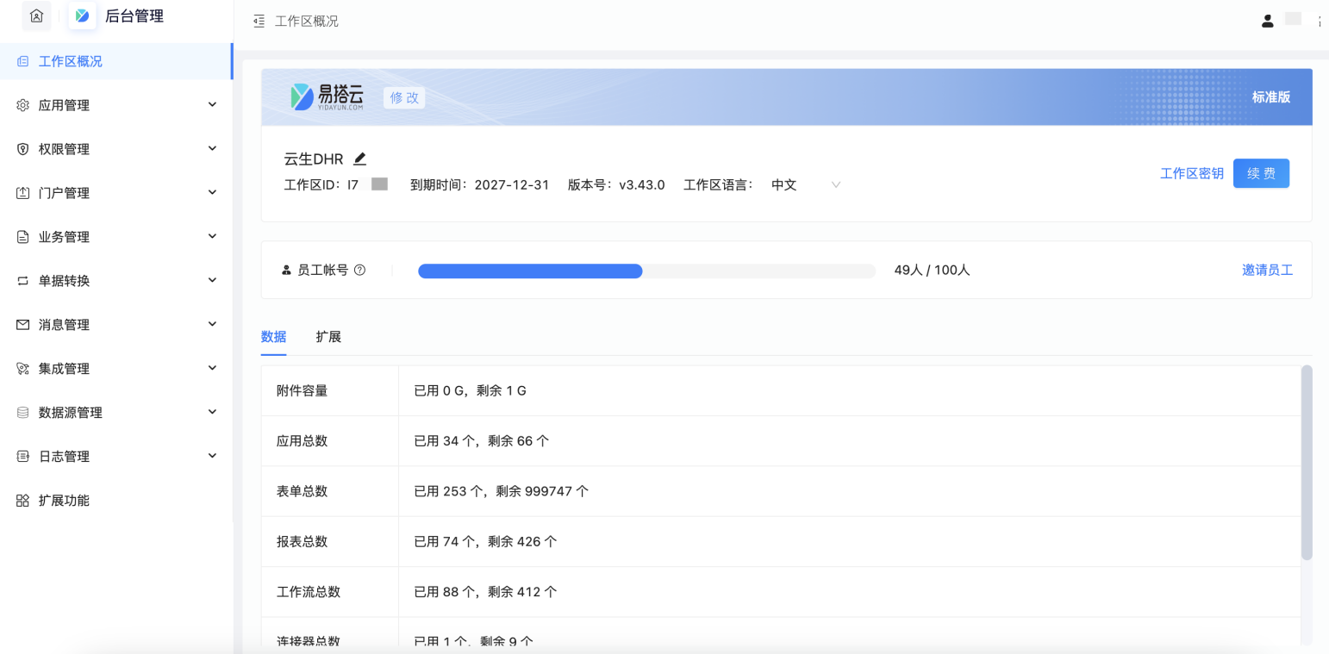

2.2.1.1 修改工作区名称
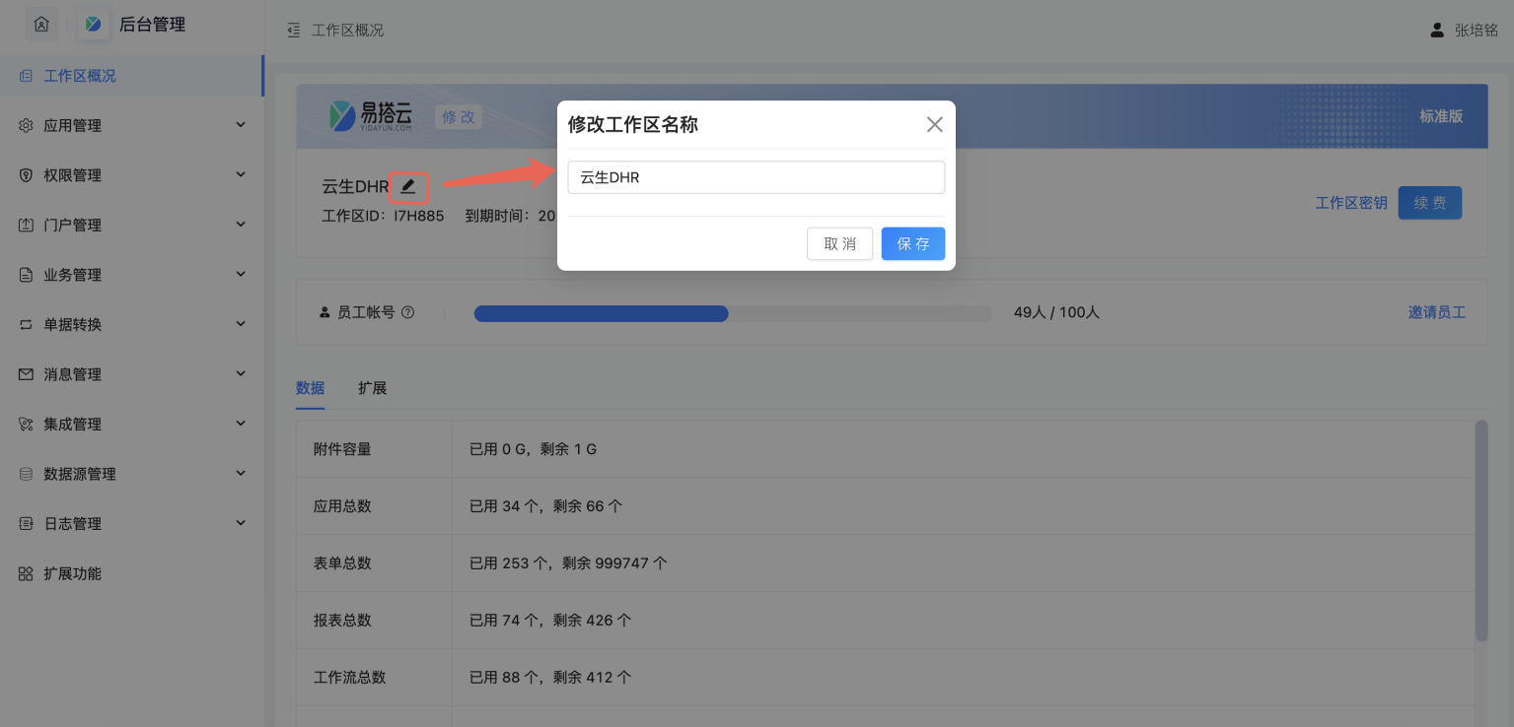

2.2.1.2 查看工作区密钥
系统对接需使用AppID与AppSecret。管理员可点击“工作区密钥”查看并复制。
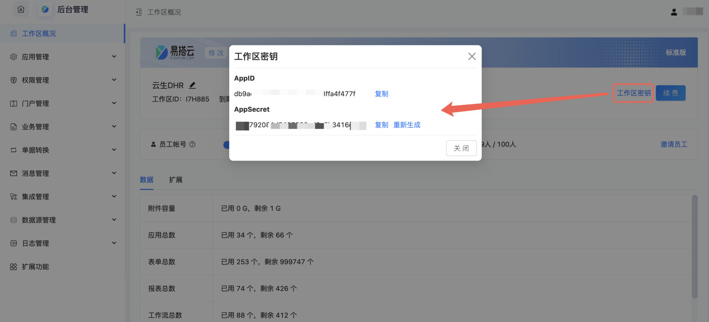

2.2.1.3 工作区语言切换
目前工作区的菜单支持中文/英文切换，该配置对工作区的所有用户统一生效。
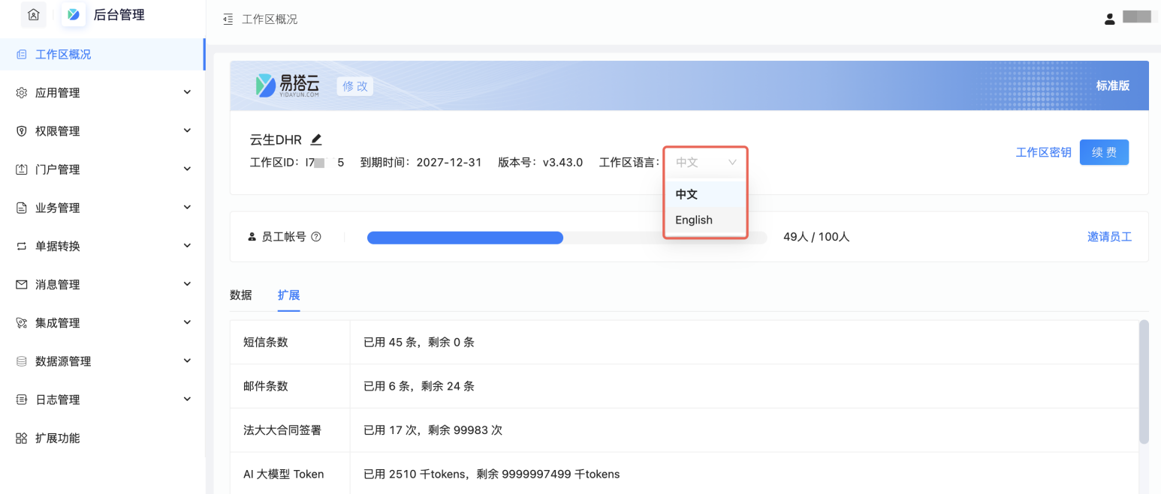

2.2.1.4 教师账号信息
管理员可查看系统中可使用的用户数和已使用的用户数，已使用的用户数只统计已激活和未激活的用户数，已停用/未邀请/已拒绝的不会计入。
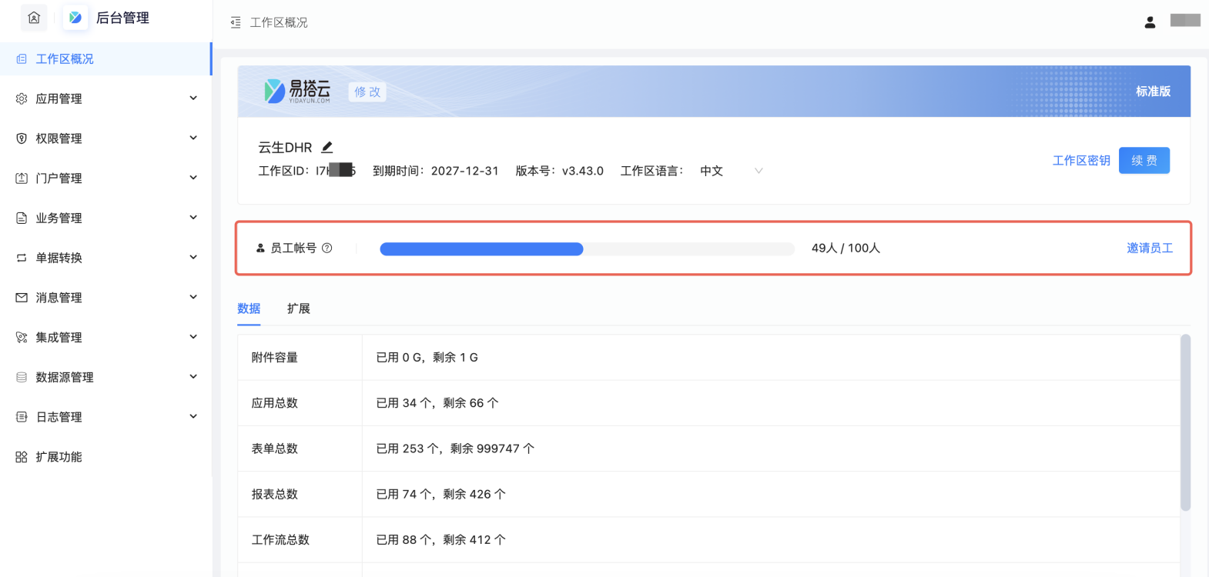

2.2.1.5 使用数据统计
使用数据下有 2 个页签，分别是“数据”和“扩展”。
数据下可查看到的使用数据指标有：附件容量、应用总数、表单总数、报表总数、工作流总数、连接器总数、自定义页面总数、自动化任务总数。
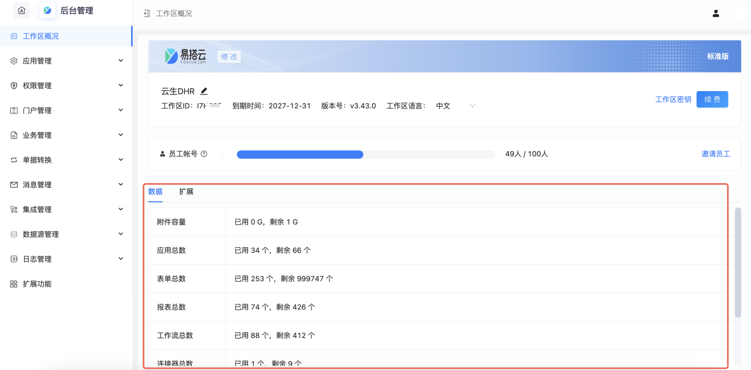
扩展下可查看到的使用数据指标有：短信条数、邮件条数、法大大合同签署、AI 大模型 Token、通用文字识别、身份证人像面、身份证国徽面、发票文字识别、银行卡文字识别、营业执照文字识别、通用票据文字识别
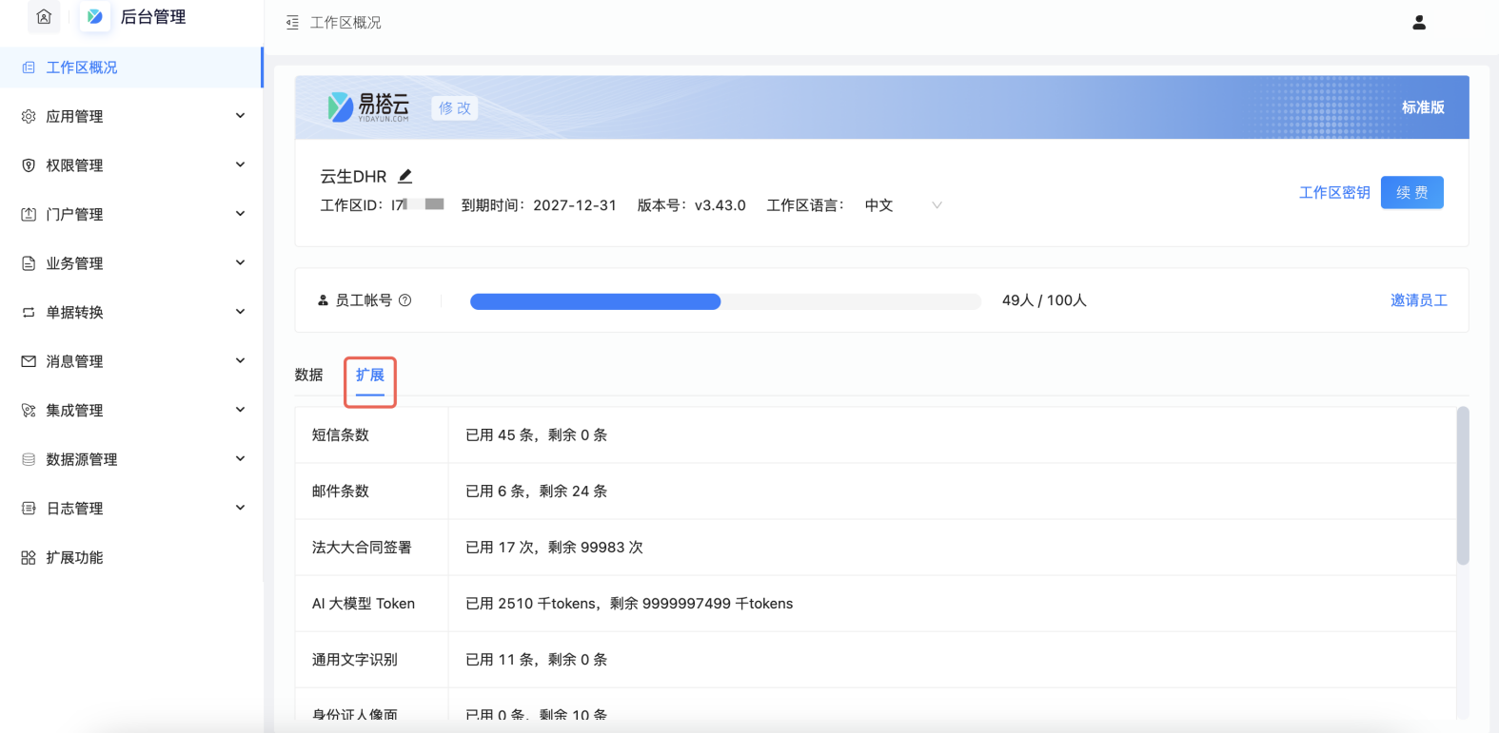
鼠标悬停在对应的指标上会显示“充值记录”和“使用明细”，点击可查看对应指标的充值记录和使用明细。
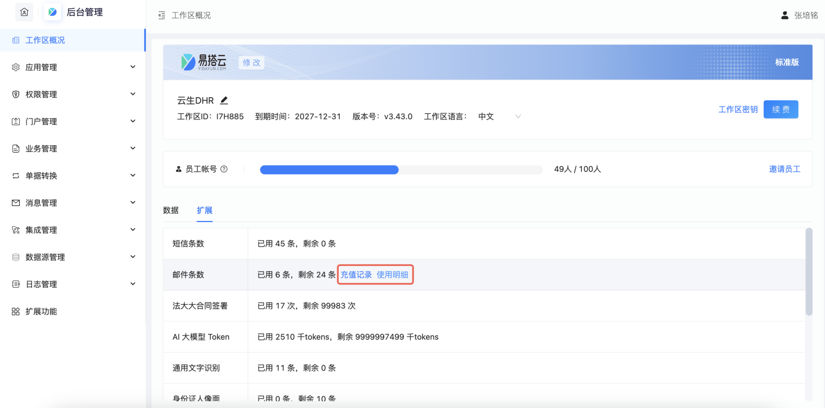

应用管理

3.1 应用列表

3.1.1 简介

3.1.1.1 功能简介
在平台上，除了用户自定义的应用外，还会存在一些平台预置的应用，如通讯录、组织人事等，所以需要一个统一的应用管理的地方。

3.1.1.2 应用场景
搭建好的应用在使用过程中存在业务变更是需要关闭某些应用，或者通过复制应用进行局部调整形成一个新的应用；
测试环境搭建好的一个或多个应用需要快速导入到生产环境中，或者私有化部署时需要将线上搭建好的应用导入到私有化环境中。

3.1.2 创建应用
在后台管理-应用列表中创建新的应用，在弹出窗口中选择创建一个空白的应用还是安装模板来创建应用
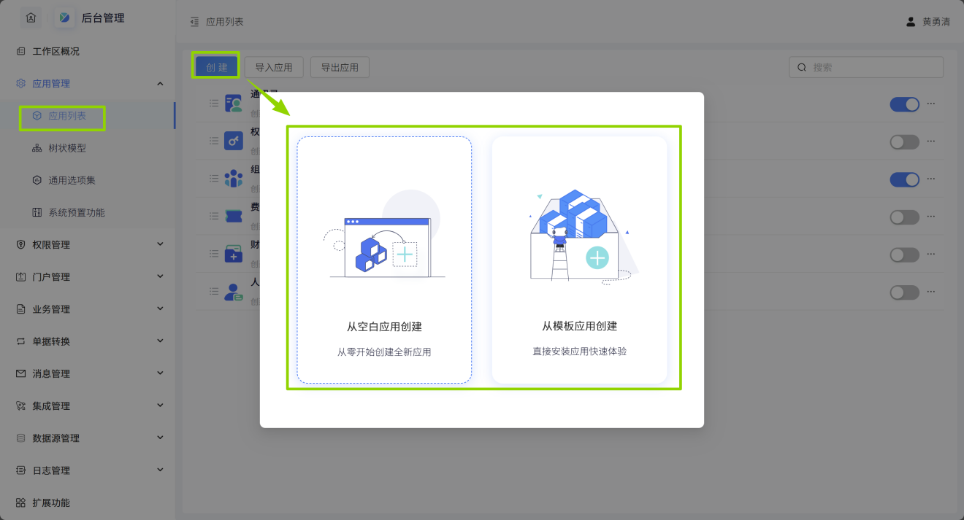
如果选择安装模板创建应用则在应用模板中找适合自己场景的模板进行安装，并在此基础上进行适当的调整，让创建应用变得更加简单。
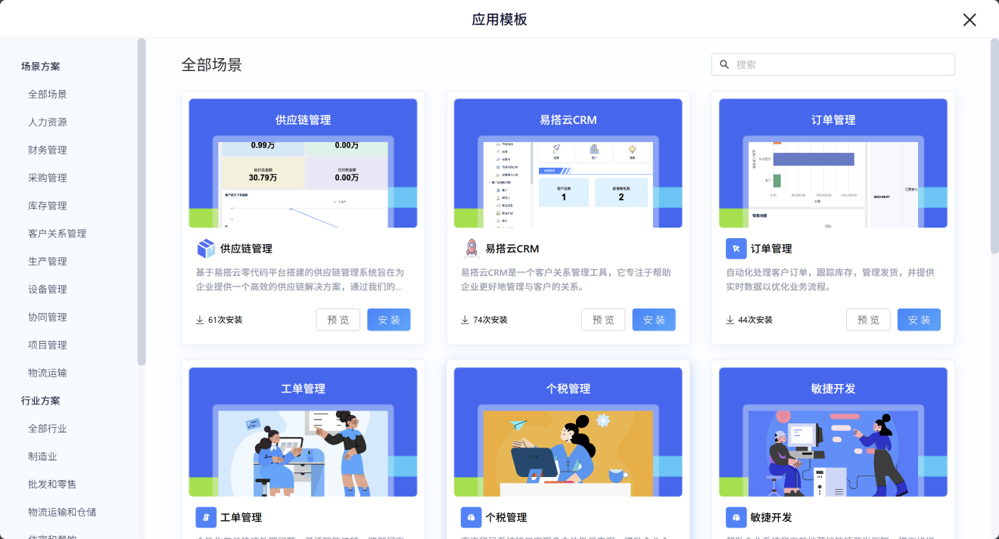

3.1.3 修改应用
已经创建的应用的名称和图标都可以进行修改
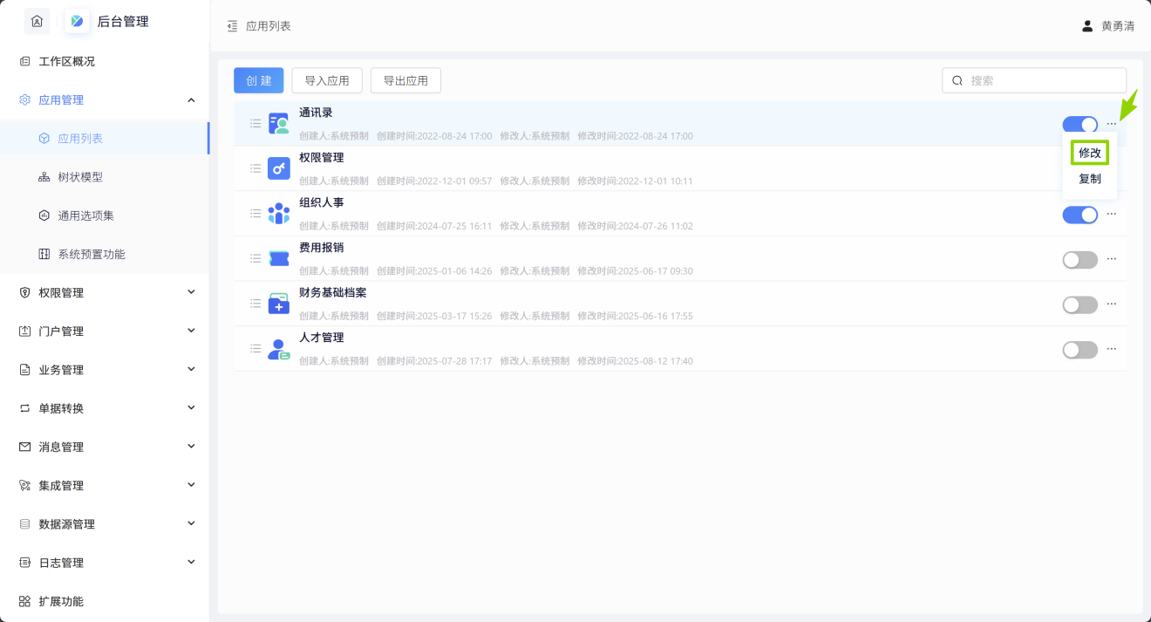
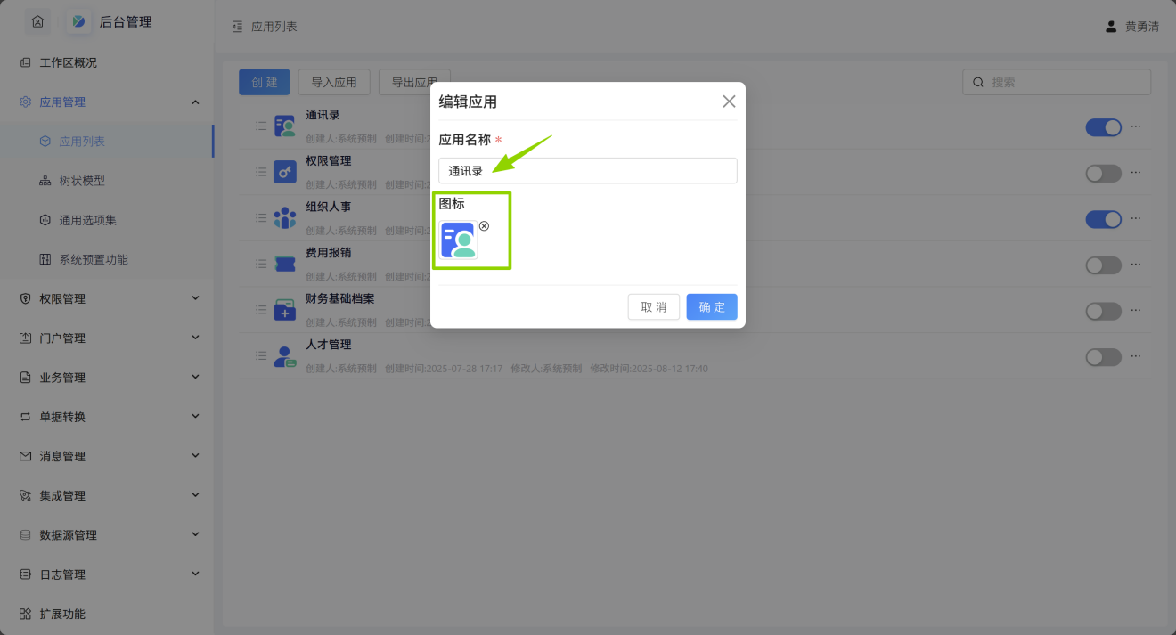

3.1.4 隐藏应用
对于不再使用的应用，或者临时需要隐藏掉不开放给用户的应用可以在应用列表中进行隐藏，隐藏后在运行时中即使用户有权限也看不到该应用的所有菜单
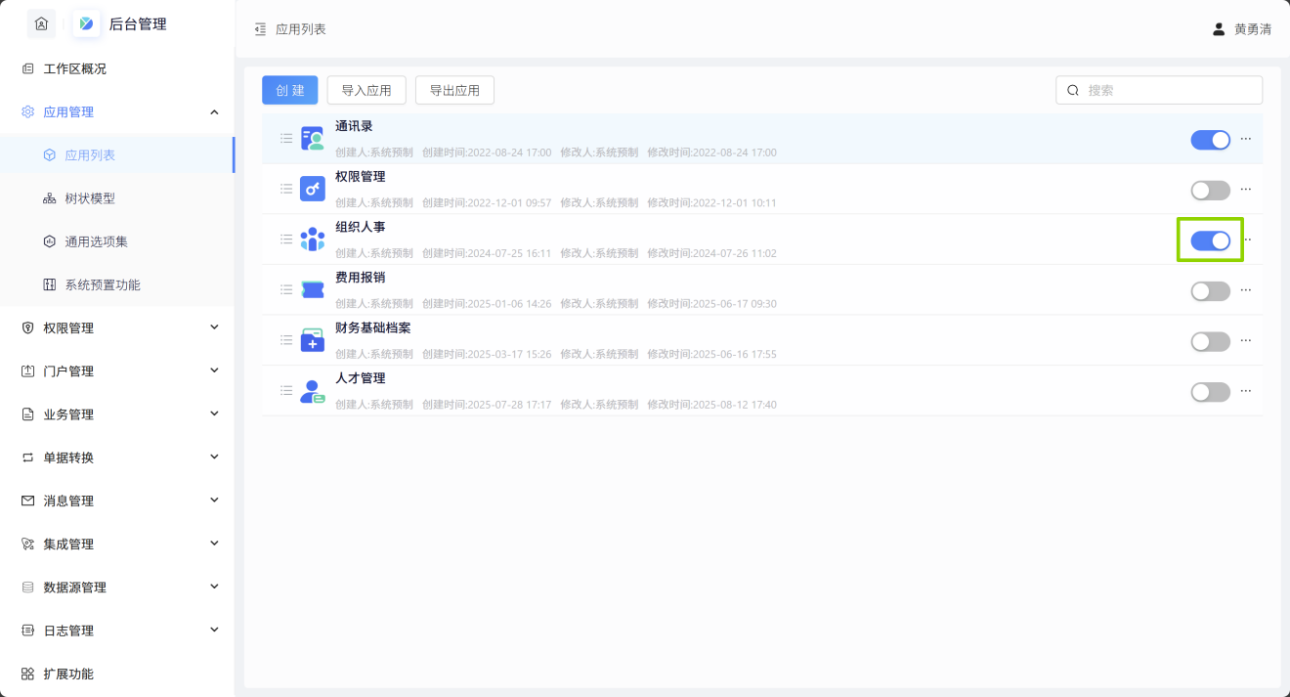

3.1.5 复制应用
如果创建新的应用跟已有的应用有大部分功能是类似的可以通过复制应用得到一个新的应用副本，应用下的表单和配置信息都会直接携带过来，用户在此基础上做相应的修改就能快速得到一个新的应用
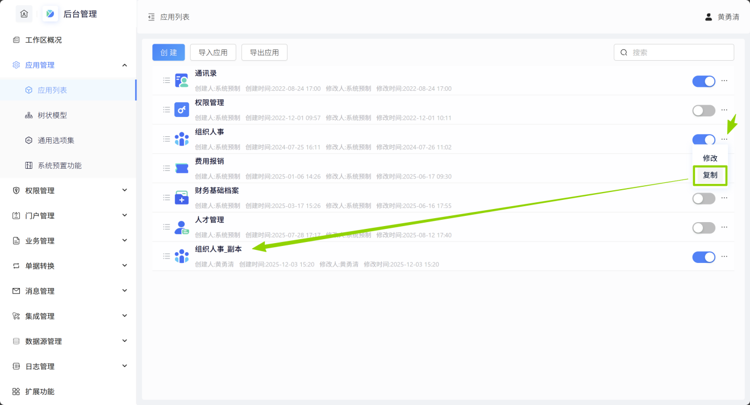

3.1.6 应用排序
在应用整行按住以后就能拖动排序了，这个排序会直接作为运行时应用的排序规则。
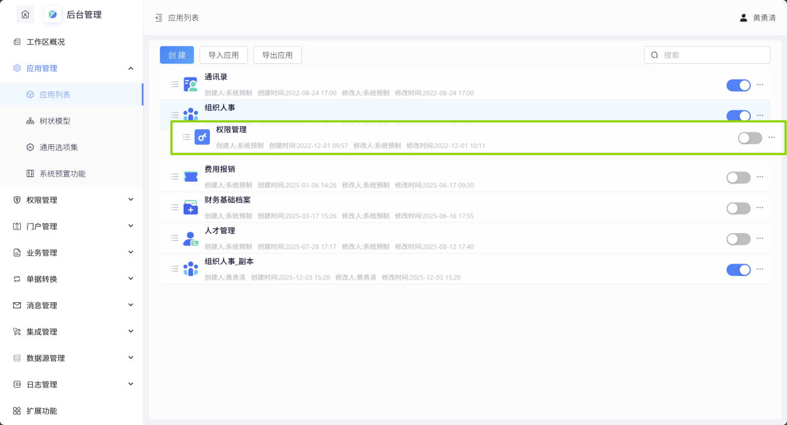

3.1.7 导出应用
要备份一个应用或者将应用导入到另外一个工作区我们都可以先将应用导出，导出应用时在导出界面上勾选要导出的应用以及跟导出的应用有关联的连接器和角色，一次可以导出一个或者多个应用
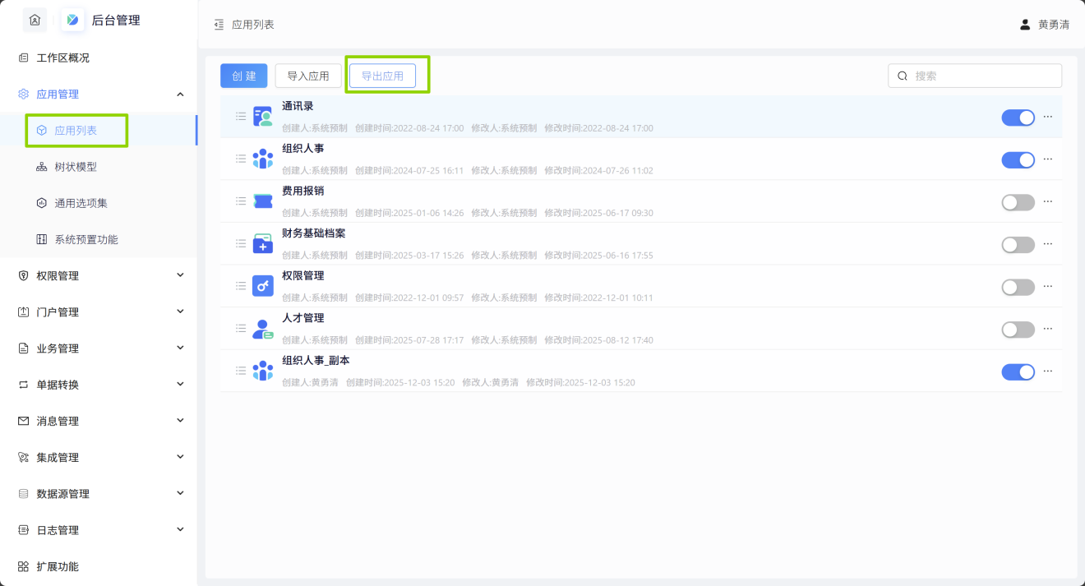
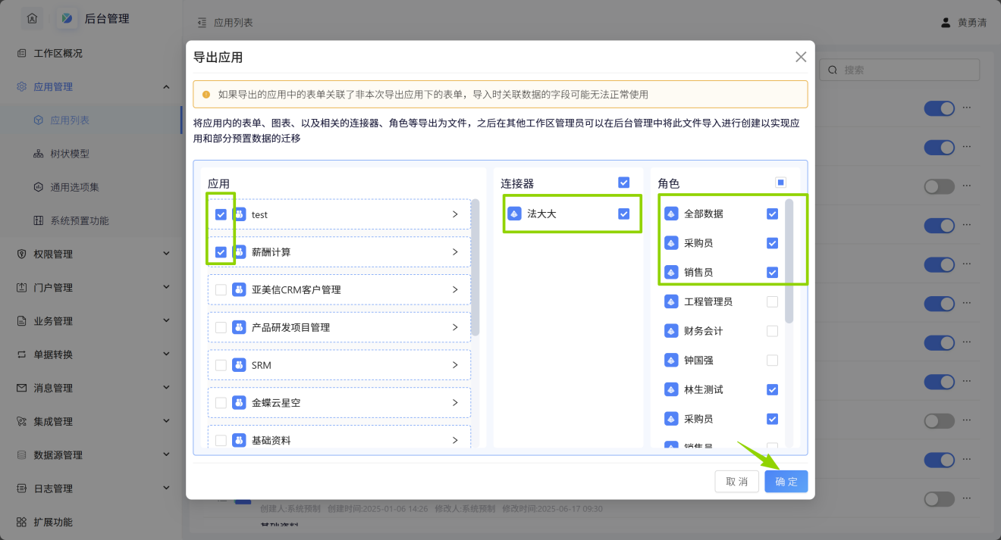
导出应用时可以选择是否一起导出数据，如果不导出数据时，该导出文件再导入后生成的是空数据的应用，如果选择导出数据时，该导出文件再导入后会将导出的数据一起生成到导入的应用中，但即使选择导出数据时最多也不能导出超过一万条数据
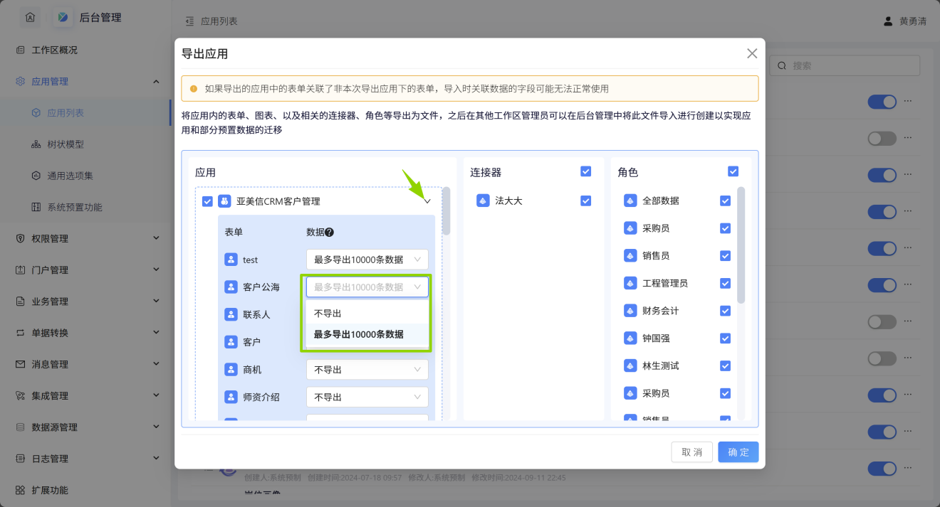
导出成功后下载保存为一个json文件，可以自行修改文件名，但后缀不能变

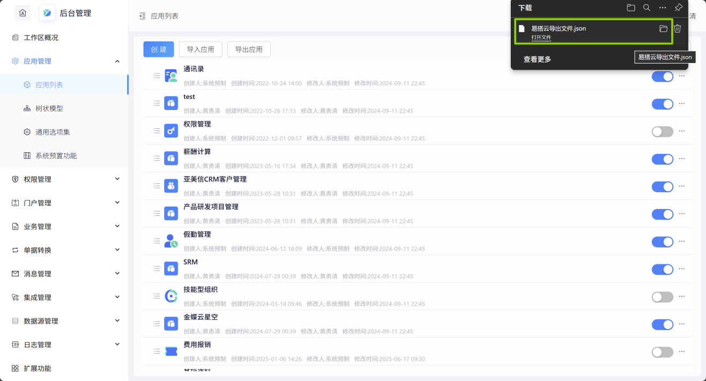

3.1.8 导入应用
打开需要导入应用的工作区的后台管理，在应用列表中点击导入应用，在弹出的导入界面上选择已经导出的json文件或者拖动json文件到此处，
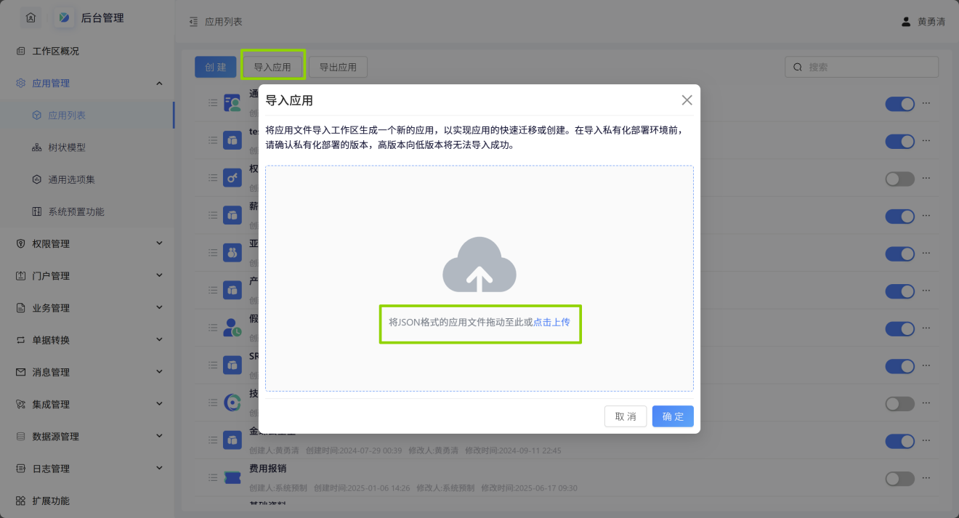
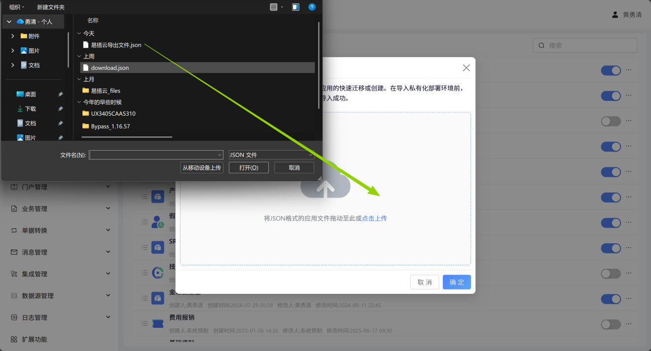
上传json文件后系统自动解析出需要导入的应用、连接器和角色，点击确定后开始导入，等待直至显示导入成功，导入时是整个备份文件一起导入，不能选择部分应用进行导入。
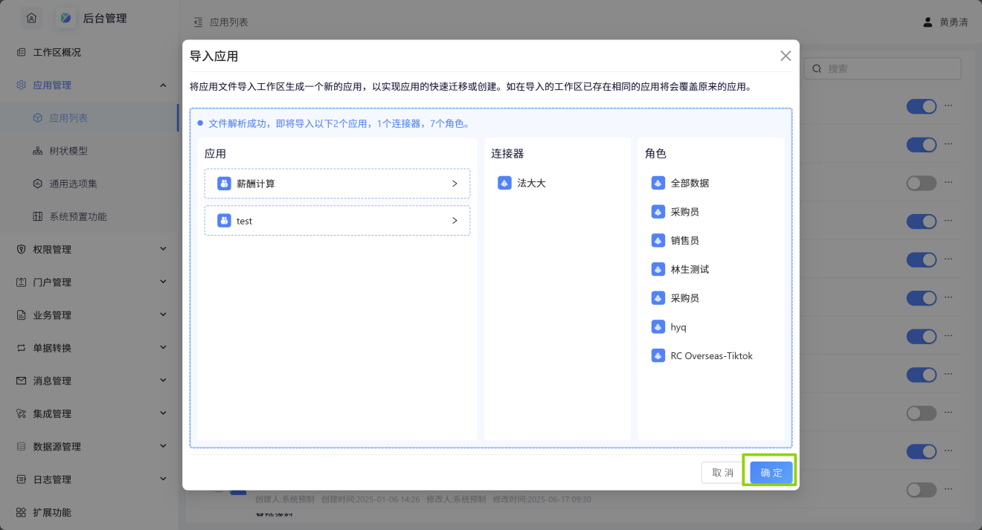
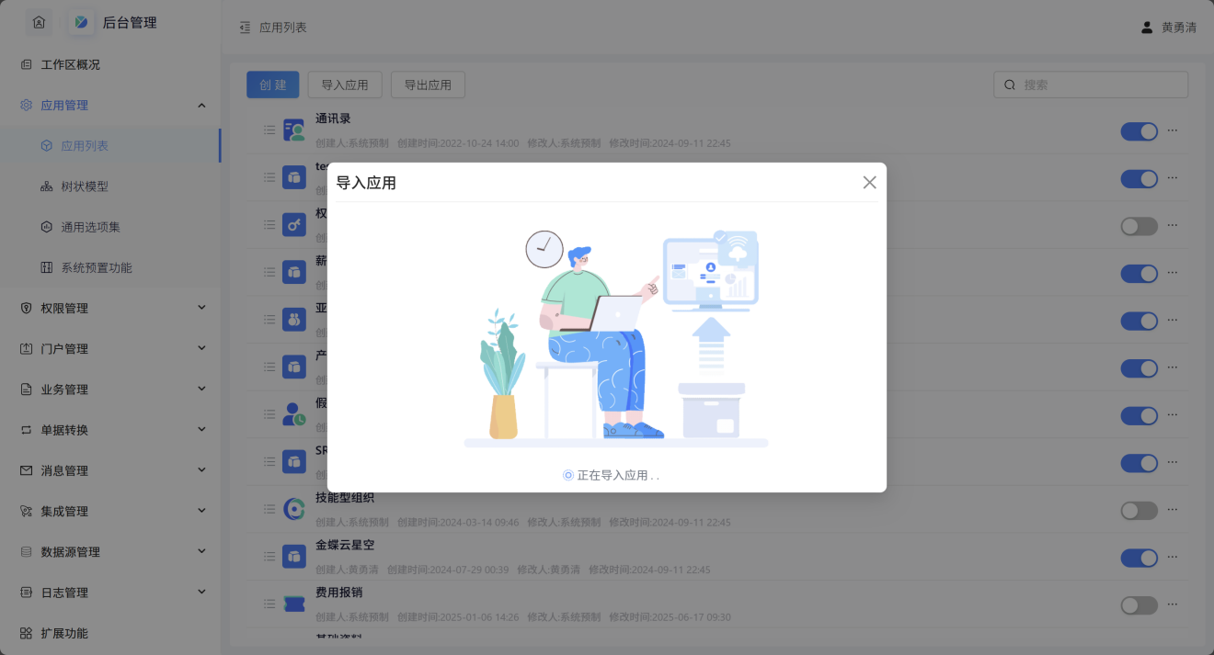
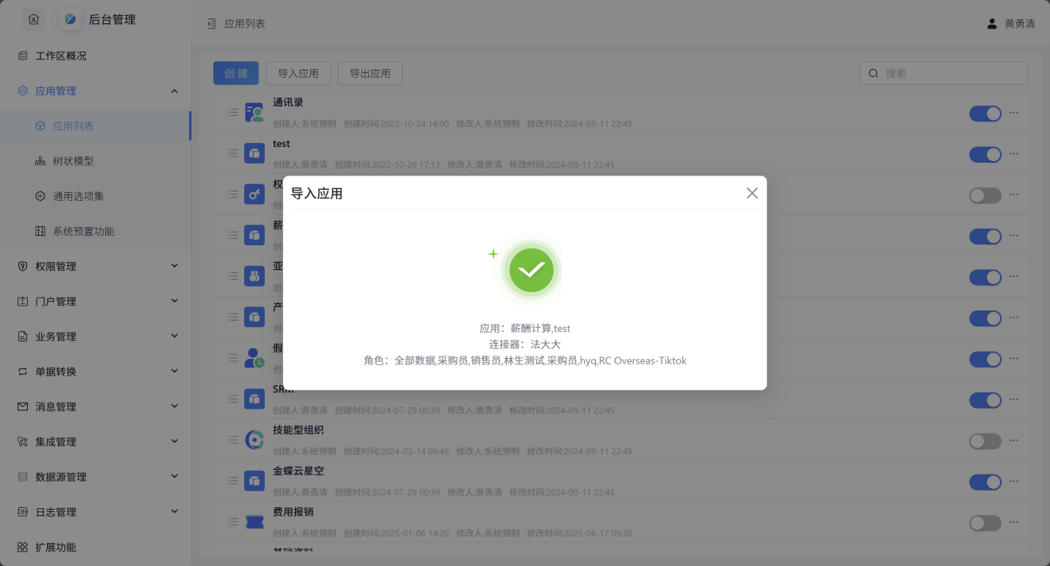
注意事项：
1、同一个工作区的应用导出再导入是覆盖模式，即覆盖掉原来的应用恢复到导出时的状态；
2、一个工作区的应用导出后导入到另外一个工作区就是新建的模式，即创建出新的应用。

3.1.9 创建功能
在应用列表中点击应用所在行，右侧弹窗显示出该应用下的所有表单及分组信息，这里可以通过创建按钮新增一个新的表单、报表、自定义页面、AI小伙伴、分组以及菜单，具体的创建过程详见对应章节的功能说明。
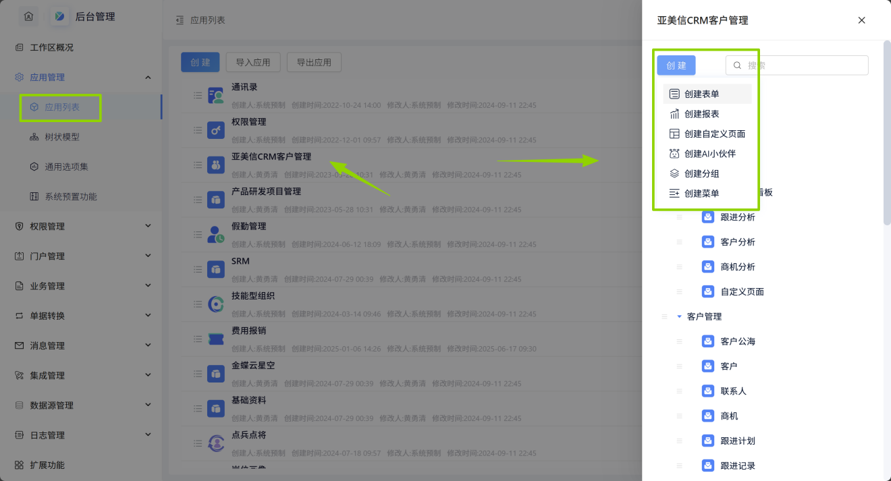

3.2 树状模型

3.2.1 简介

3.2.1.1 功能简介
树状模型通过节点和边来模拟现实世界中的层次关系，是一种组织、分析和理解复杂层级关系数据的有力工具。

3.2.1.2 应用场景
- 组织架构中上级部门与下级部门逐层展开的树状模型
- 物料清单（BOM）中的父级物料与子级物料的层级关系展示
- 文件系统目录结构的分级展开
4、物料分组的左树右列的展示方式

3.2.2 创建树状模型
在应用管理-树状模型中创建新的树状模型，层级类型可选单表关联和多表关联，
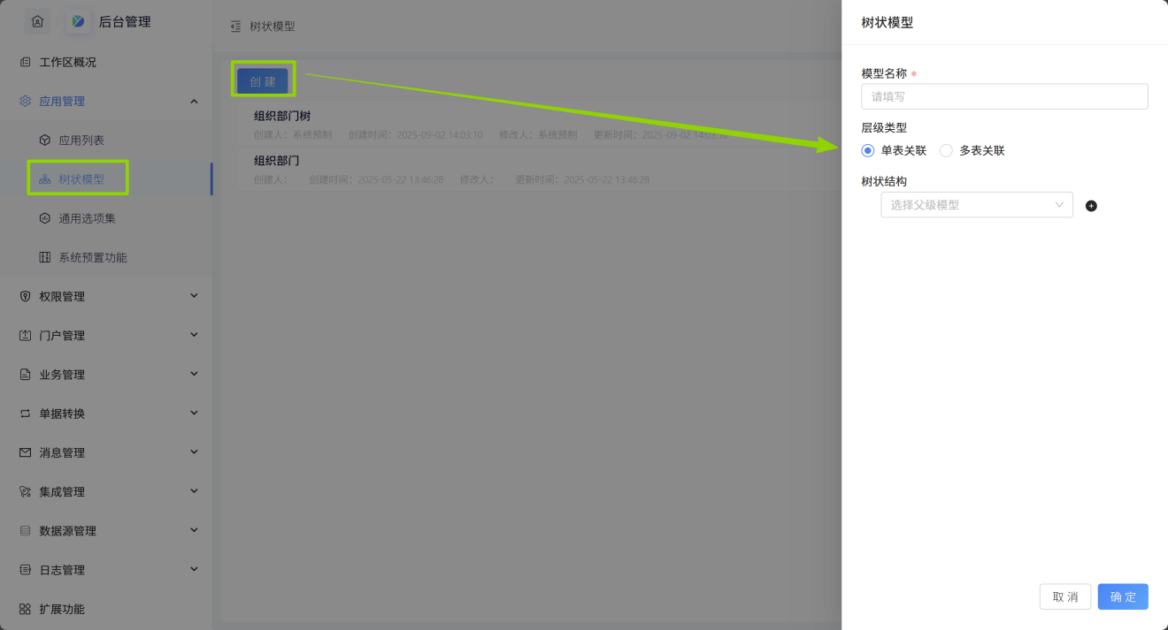
选择单表关联时树状结构的父级关联模型和子级关联模型是同一个表单，子级设置层级关系时选择关联模型是自己的字段，例如父级和子级模型都是“部门”，子级设置的层级关系字段是部门这个表单上的一个关联数据类型字段，关联的基础资料是“部门”。
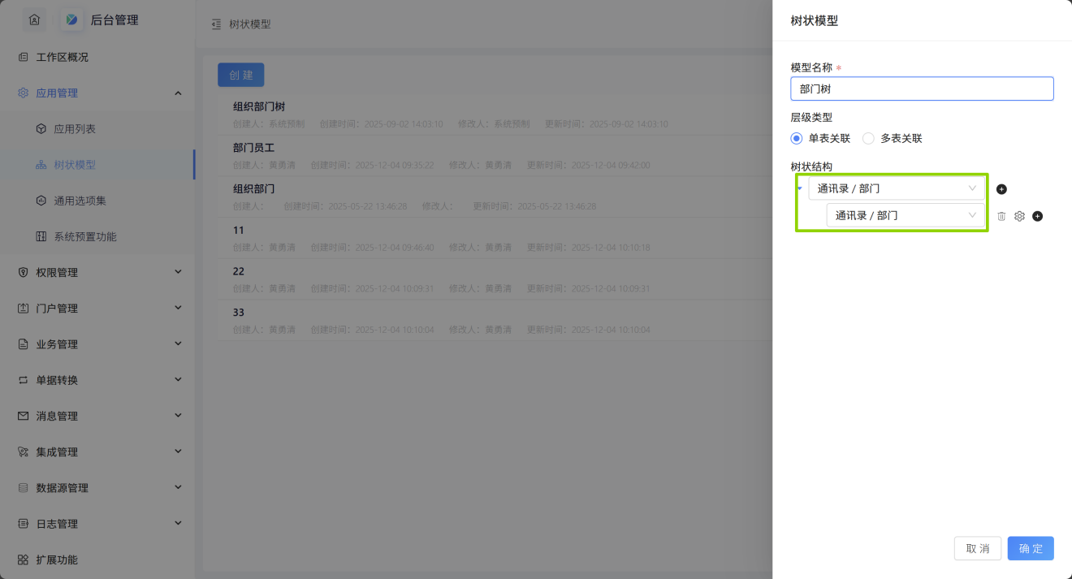
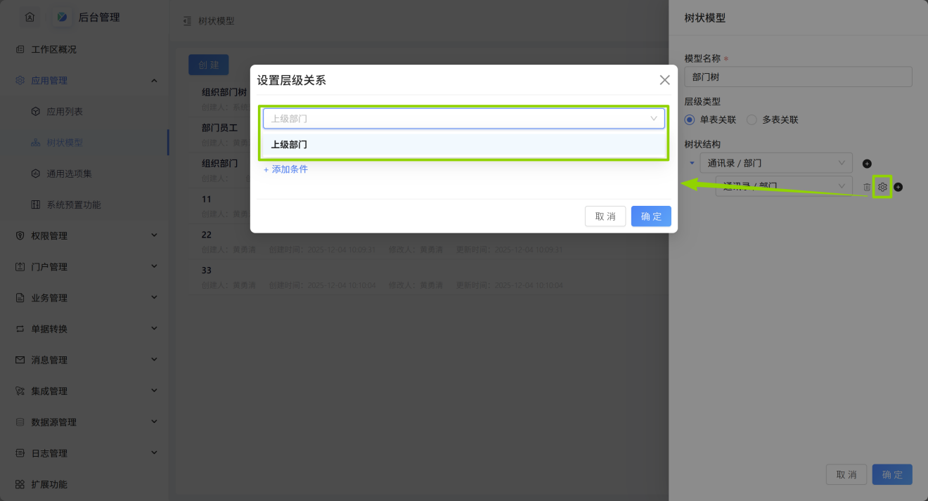
选择多表关联时树状结构支持添加的下级关联可以与父级关联模型是同一个表单也可以是另外一个表单模型，子级设置层级关系时选择关联模型是父级表单的字段，例如父级模型是“部门”，子级模型是“教师”，子级设置的层级关系字段是“教师”这个表单上的一个关联数据类型字段，关联的基础资料是“部门”。
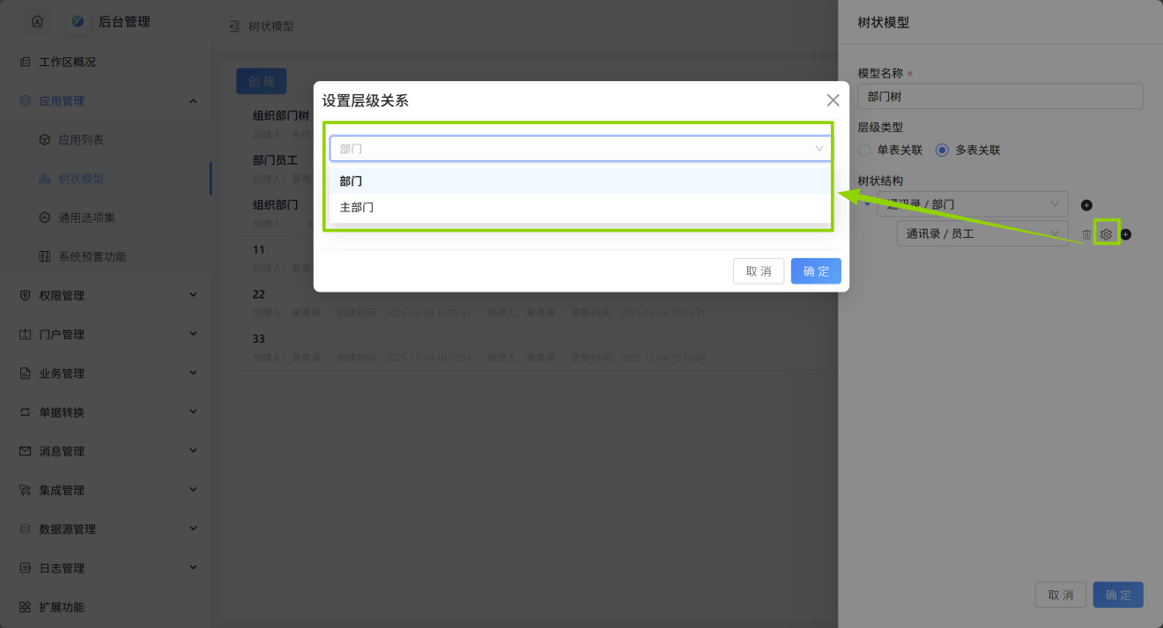

3.2.3 复制树状模型
通过复制功能可以快速复制一个树形模型，并进行修改
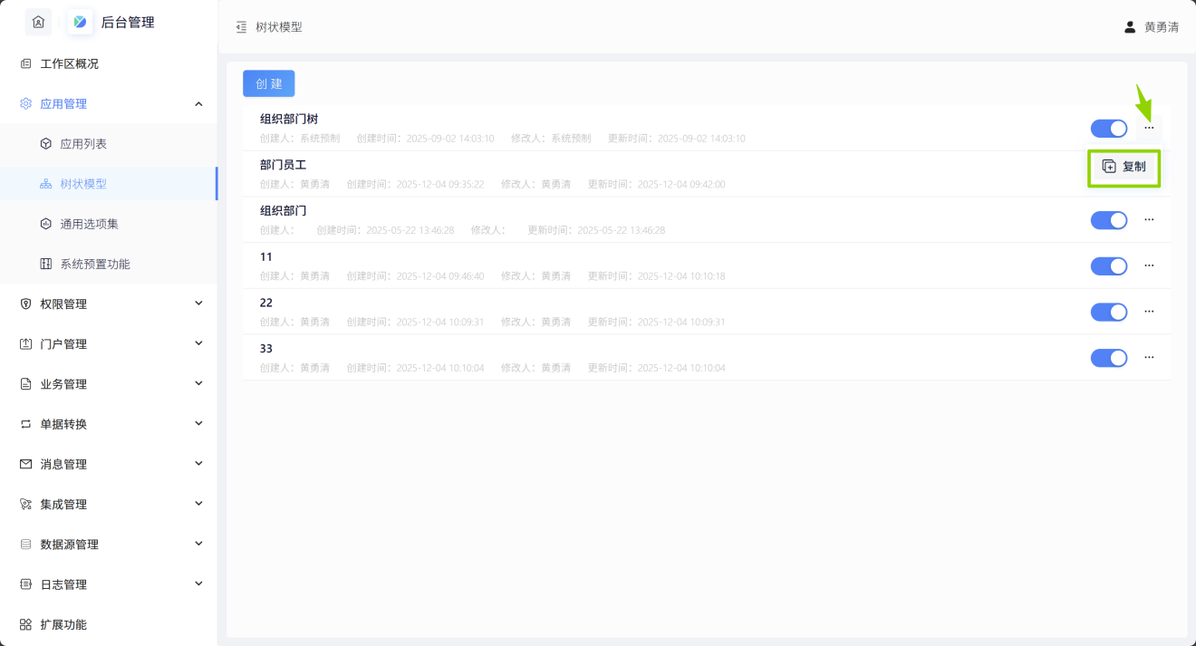

3.2.4 隐藏树状模型
不想再被使用的树状模型可以关闭开关进行隐藏，隐藏后在运行时则无法再选择到这个树状模型
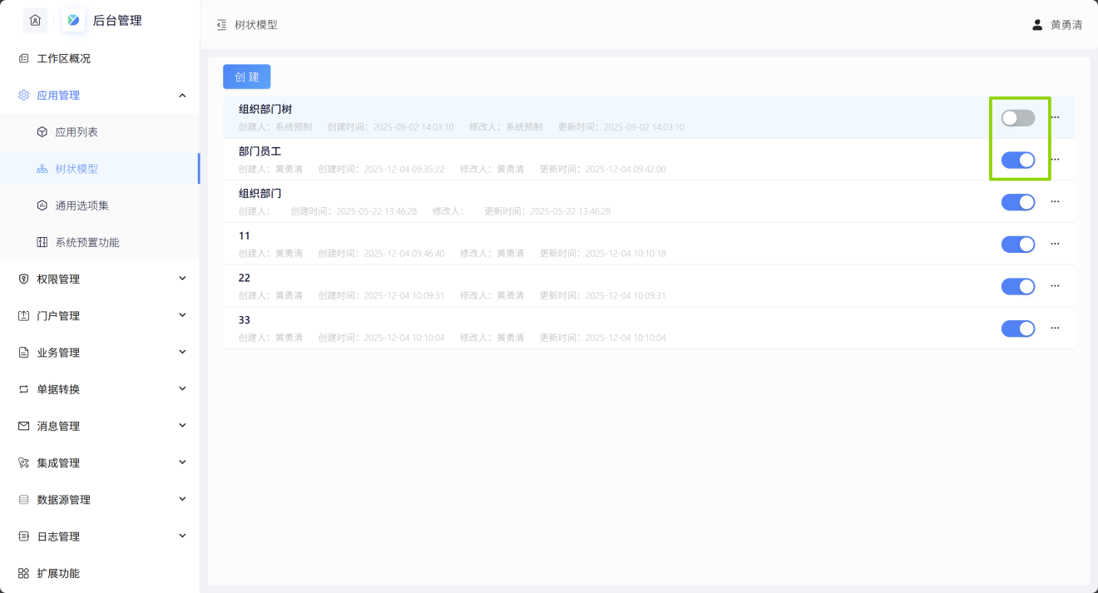

3.3 通用选项集

3.3.1 简介

3.3.1.1 功能简介
在业务单据里，会有很多的单选或多选的选项都是通用的，之前都需要用户分别在不同单据里维护，更重要的是有些控制点就需要反复配置，所以我们抽象出一个通用选项集，便于用户快速配置，更重要的是提高组件的复用性。

3.3.1.2 应用场景
- 对于性别、血型、学历等下拉单选字段在人员花名册、招聘、入职等环节的表单上都会反复用到，通过配置通用选项集，所有表单可以共用一套选项；
- 每个单据都需要有“状态”字段，并且具体的状态选项也完全相同，我们就可以将“状态”设置为通用选项集，这样只需要配置一次选项，其他表单直接引用即可。

3.3.2 创建通用选项集
在应用管理-通用选项集中创建通用选项集，录入名称和选项内容，并且可以给选项配置不容的颜色，也可以批量添加选项内容，具体添加操作与字段组件中的单选/多选的添加选项操作相同。
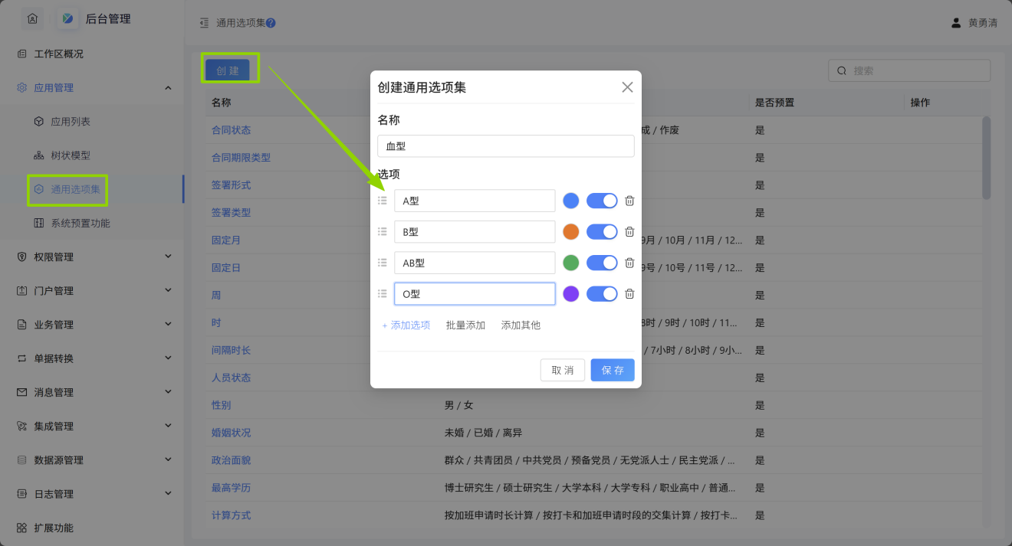
在表单设计时的单选/多选组件的配置选项中可以选择到添加好的通用选项集
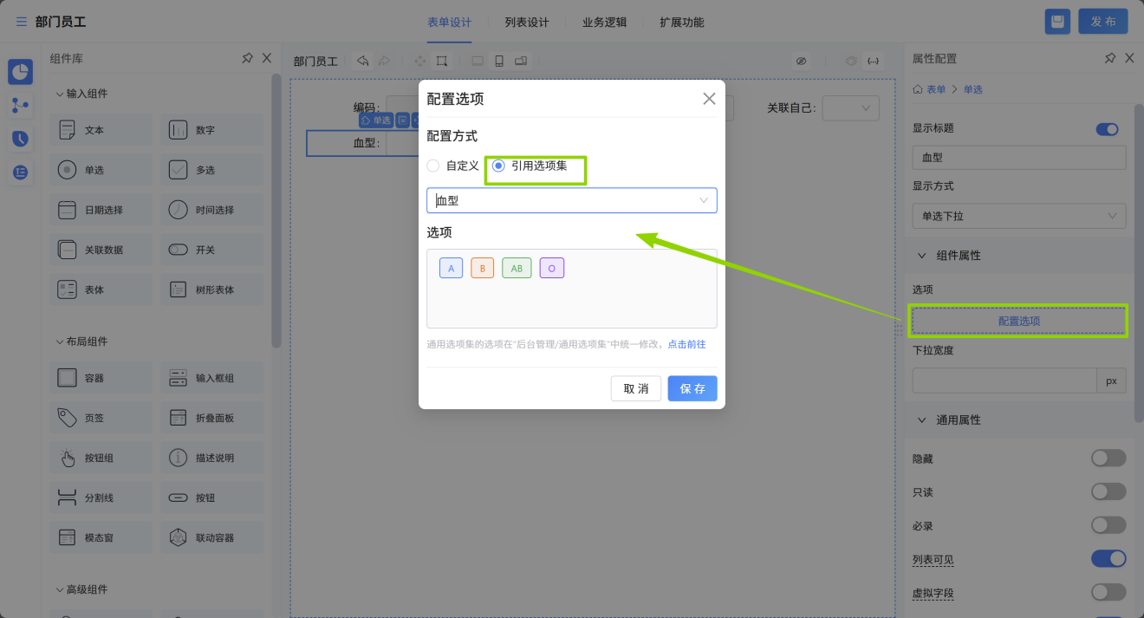

3.3.3 修改通用选项集
点击名称打开通用选项集配置界面，可以修改选项集名称、选项内容、选项颜色，支持添加选项、关闭选项和调整选项的顺序
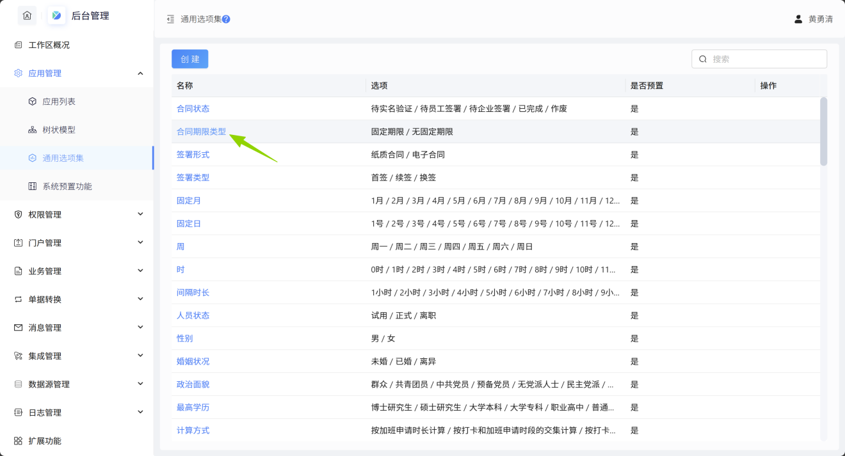
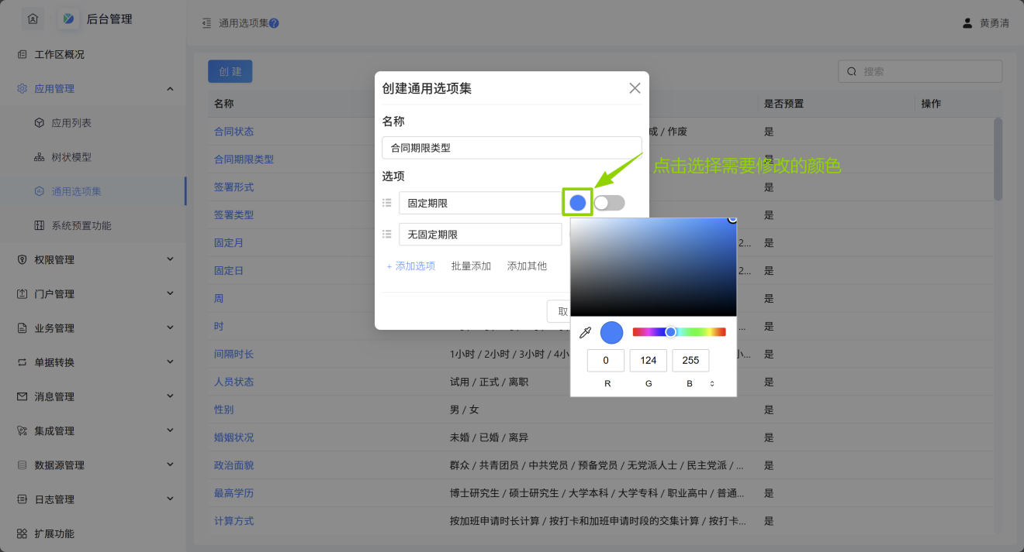
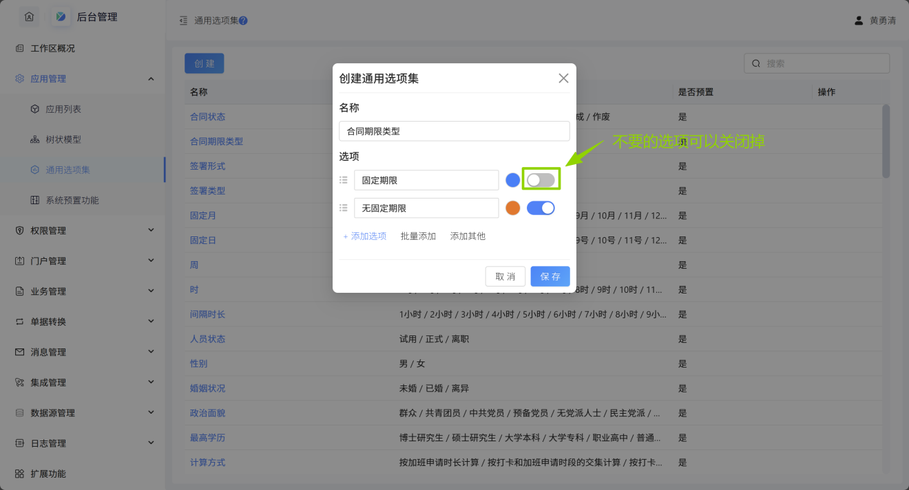
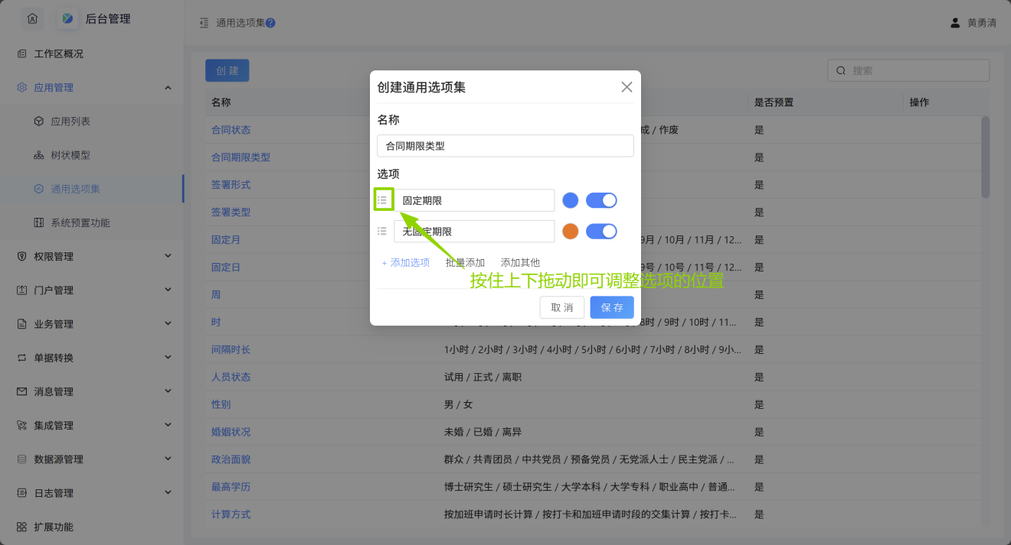

3.3.4 删除通用选项集
除了系统预置的通用选项集不能删除，用户自行添加的通用选项集可以进行删除
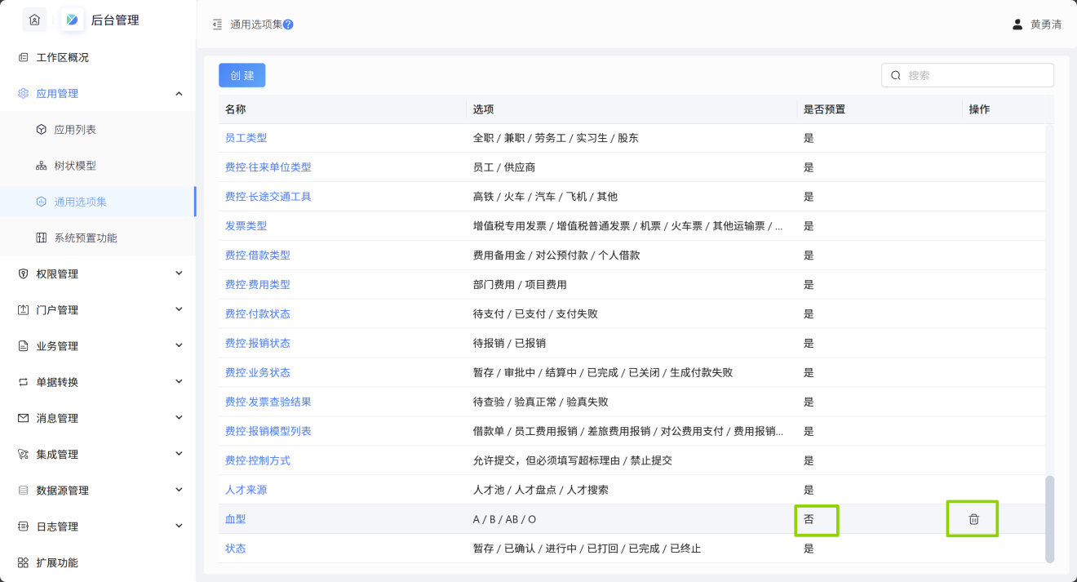
删除时会校验是否已经被引用，已经被引用的将删除失败，需要在被引用的表单上移出之后才能删除
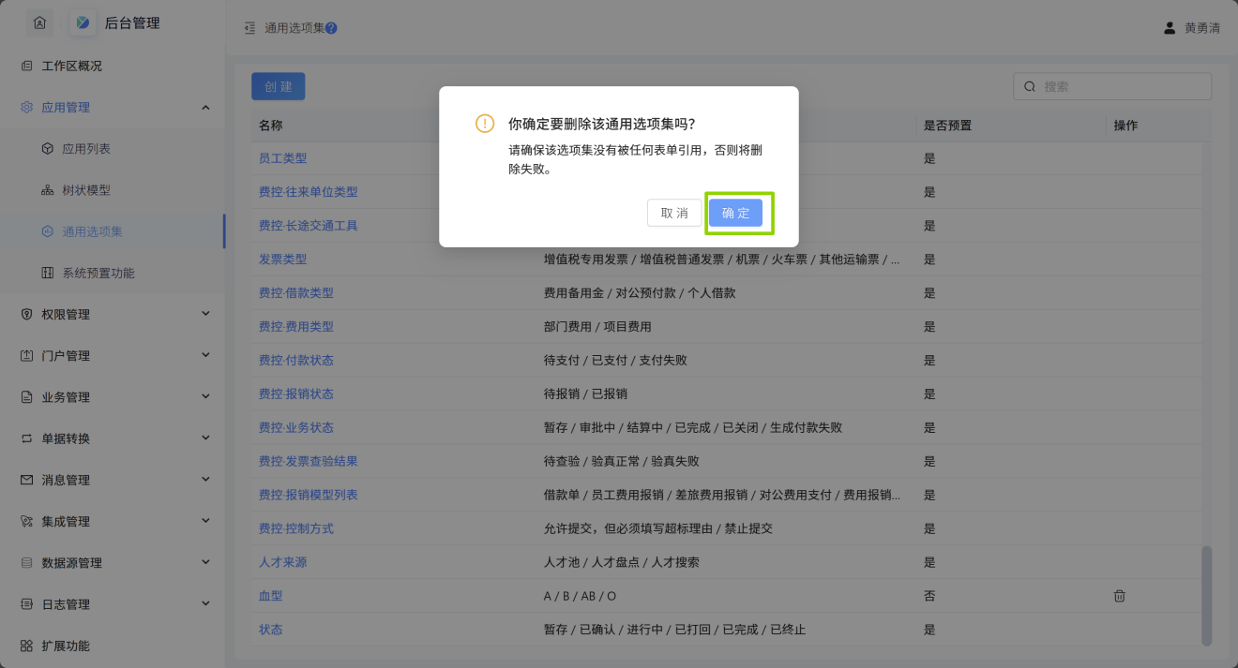
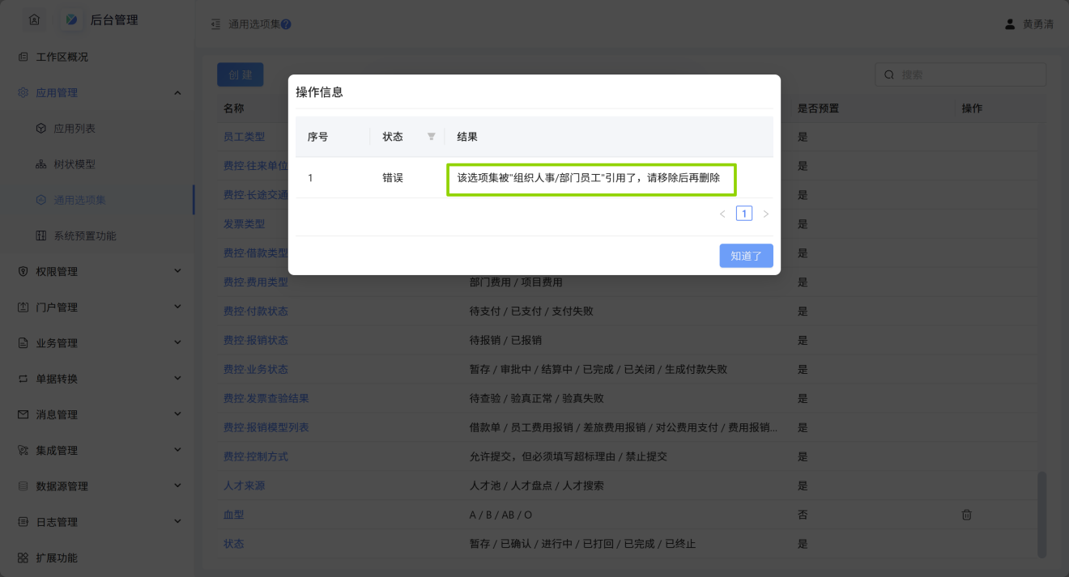

3.4 系统预置功能

3.4.1 简介

3.4.1.1 功能简介
在平台的功能开发过程中有一些功能表单本身也是用平台搭建出来的，例如后台管理中的“自动化任务”这个功能，这个功能的界面也是通过易搭云平台搭建出来的，这种就会作为系统的预置应用
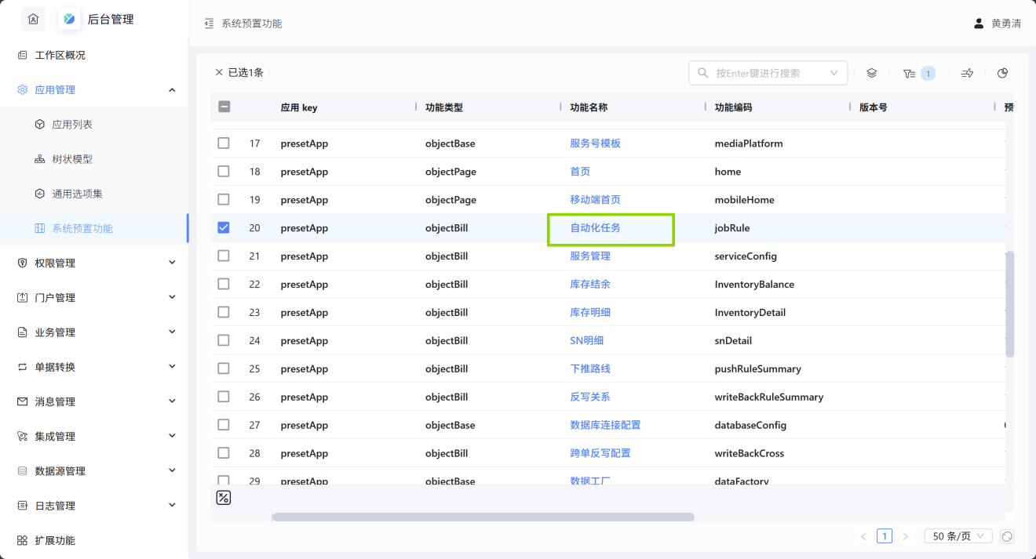
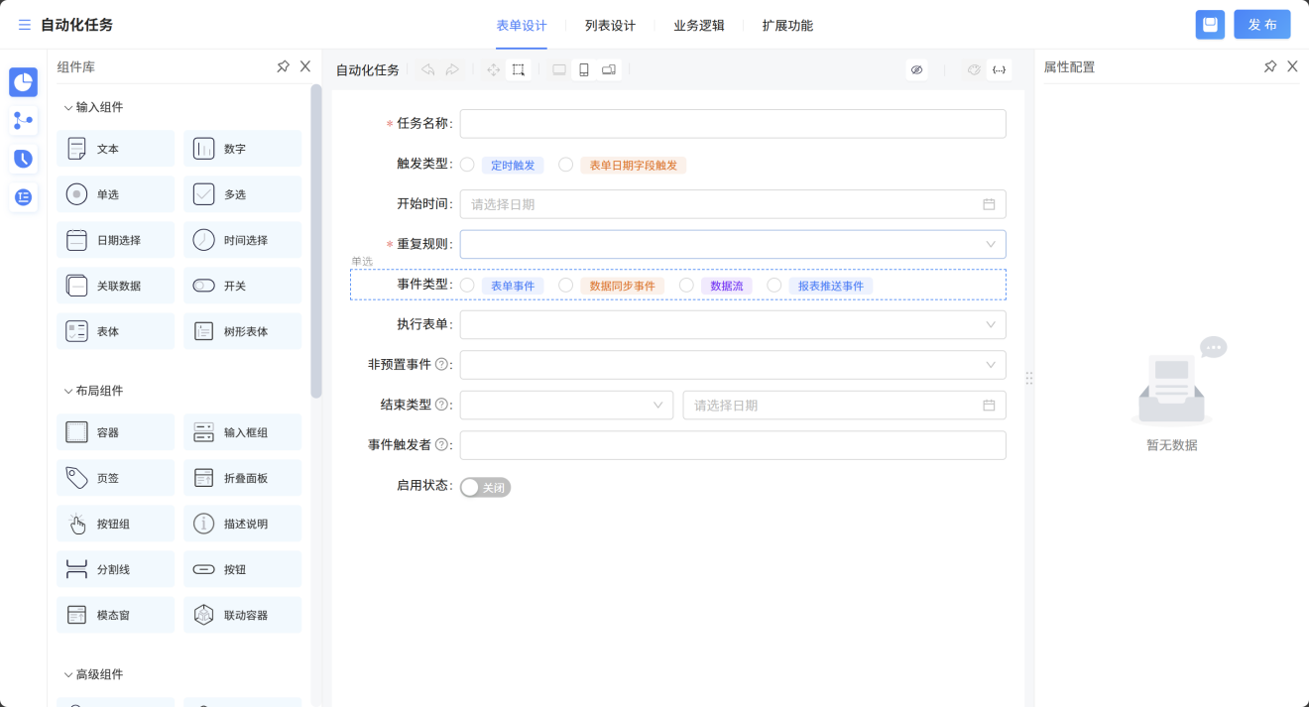

3.4.1.2 应用场景
平台要做一个新的功能，例如供应链系统的库存服务，这个服务用到的库存明细、库存结余等表单在开发设计时不是通过传统的写代码方式来创建数据库表和字段，而是通过易搭云平台搭建生成的，搭建完成后就会将库存明细、库存结余等这些功能预置到系统中
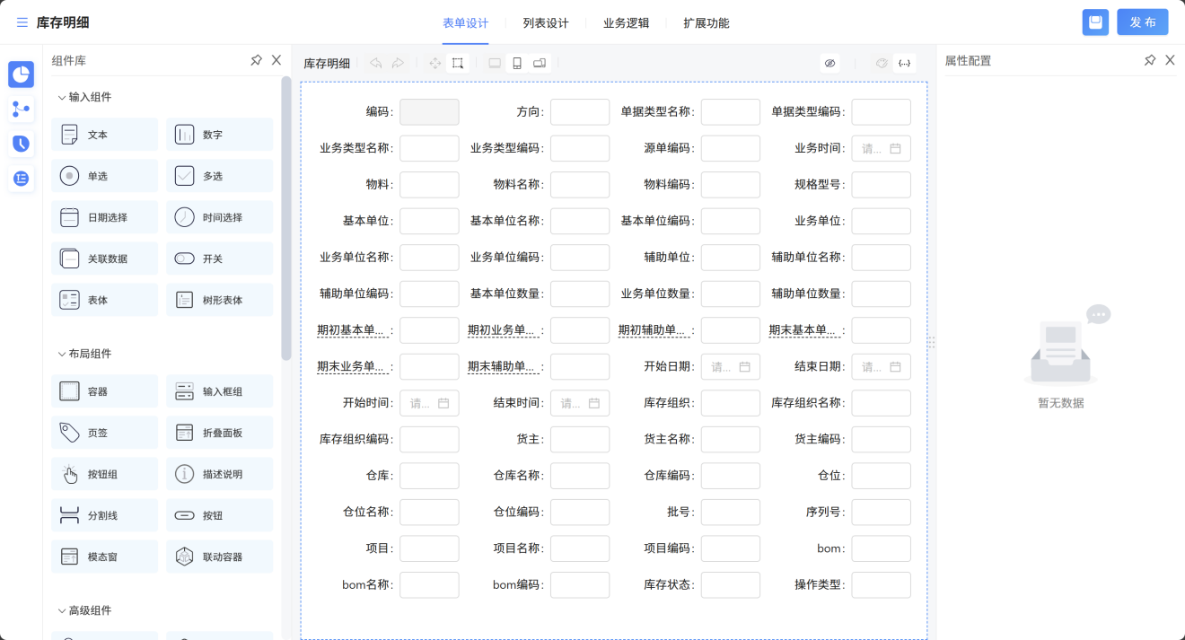

3.4.2 预置功能的使用
用户不能手工新增和删除预置功能，当用户需要使用预置功能时通过创建查询对象来查看表单的信息。
- 点击预置功能的功能名称进入设计时界面
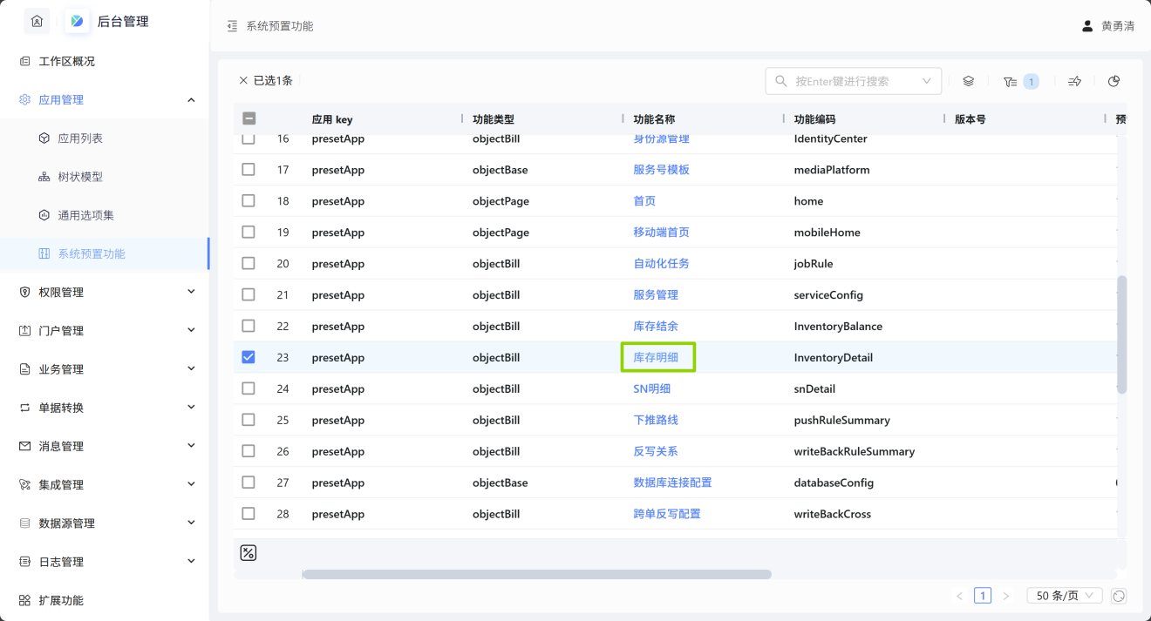
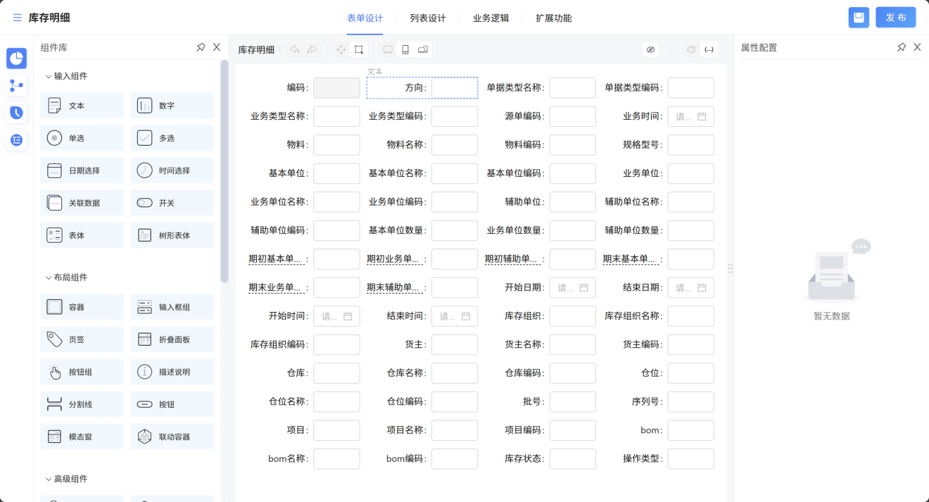
- 在预置功能的设计时界面点击字段管理查看该功能的数据库表名
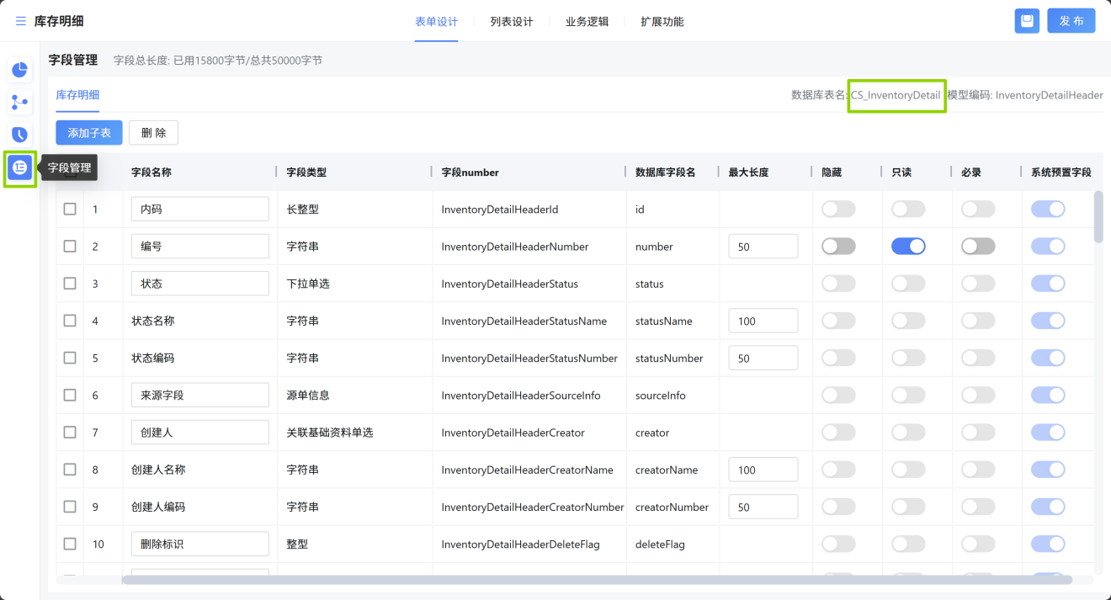
- 创建空白表单，表单类型选择“查询对象”，给表单命名，数据来源选择“本工作区”，数据库表名录入上一步查到的数据库表名，“表名添加工作区编码前缀”的开关打开，然后点击确认完成创建查询对象
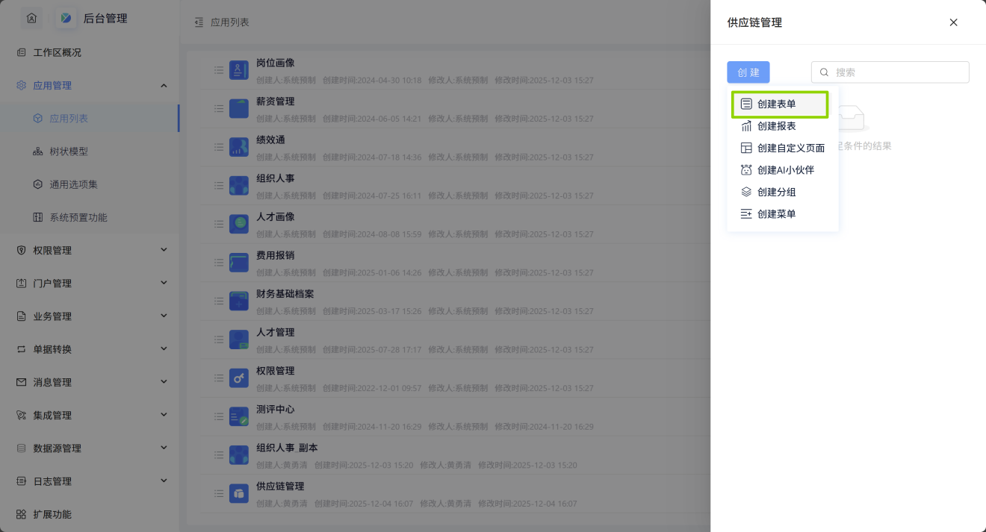
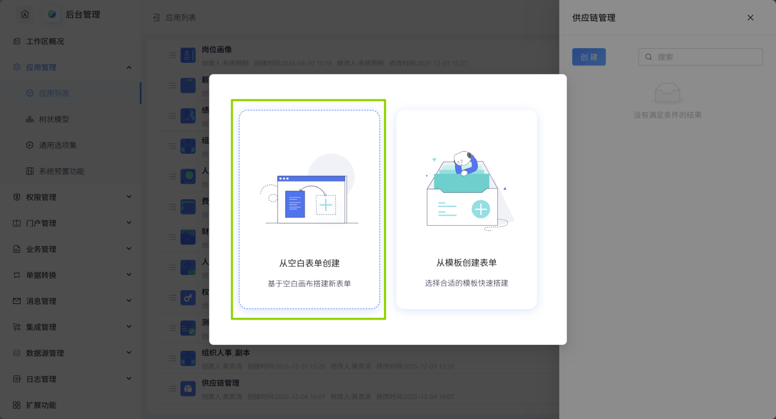
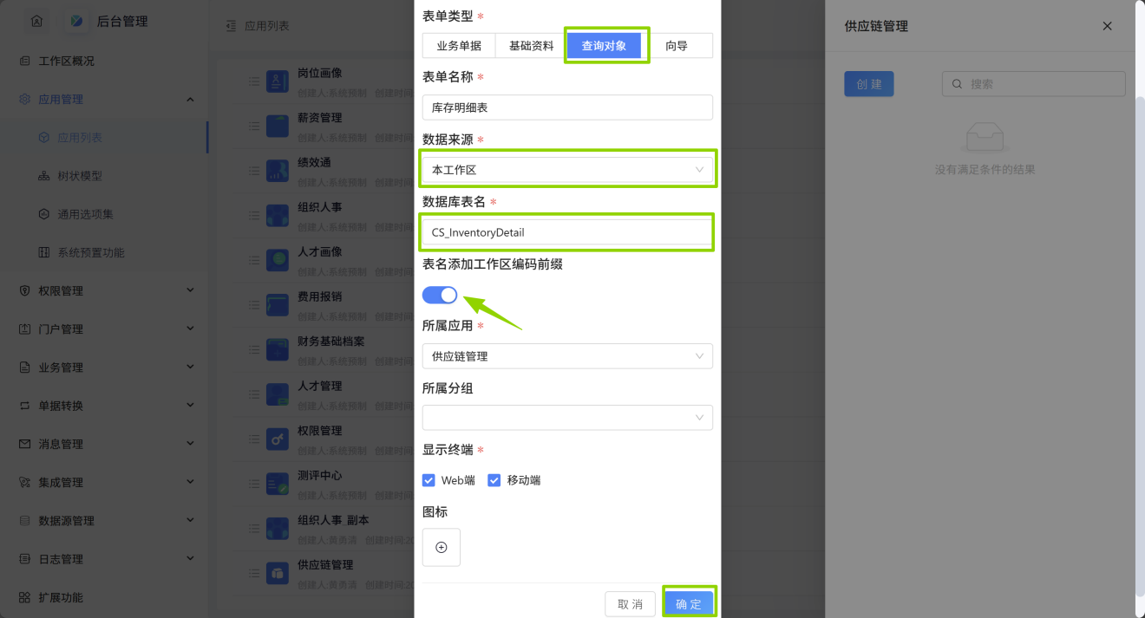
如果不打开“表名添加工作区编码前缀”的开关则需要手工把工作区ID添加到数据库表名的前缀中，如：W4F5X2_CS_InventoryDetail
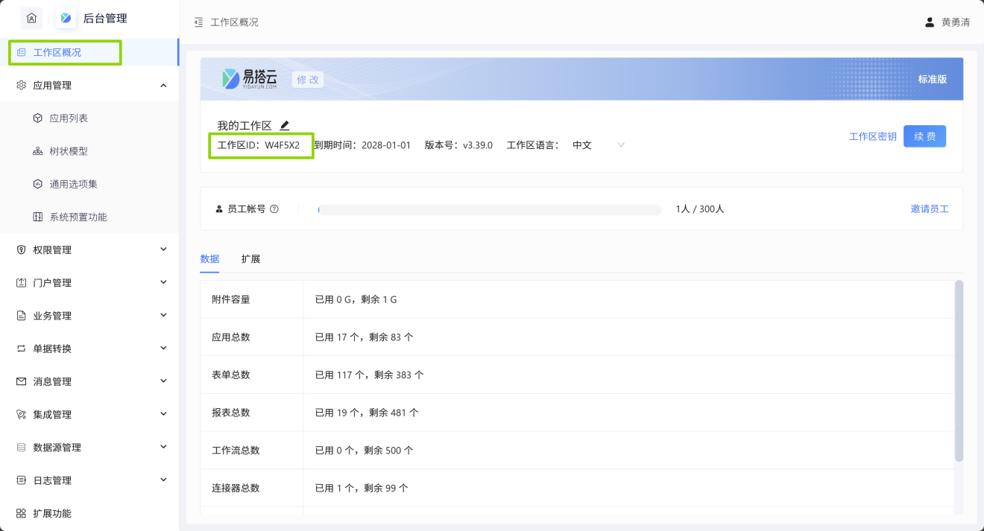
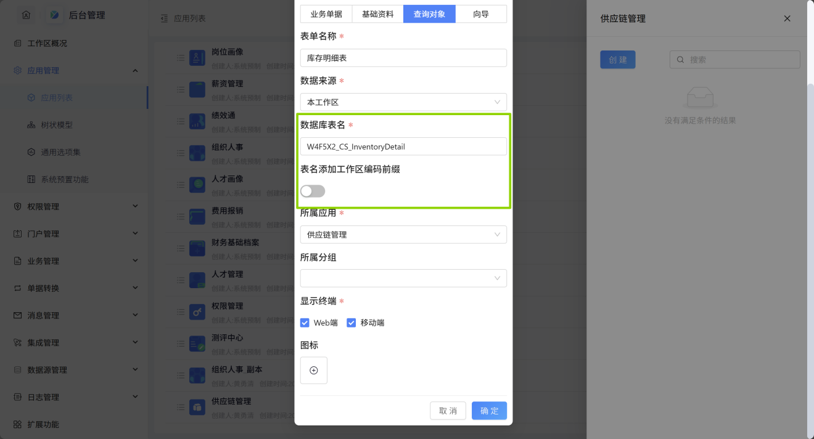
- 点击功能菜单进入刚才创建的查询对象功能的设计时，打开数据集将预置功能中的字段拖动到右边的设计界面，保存发布后即可通过创建的查询对象功能查看预置功能中的数据
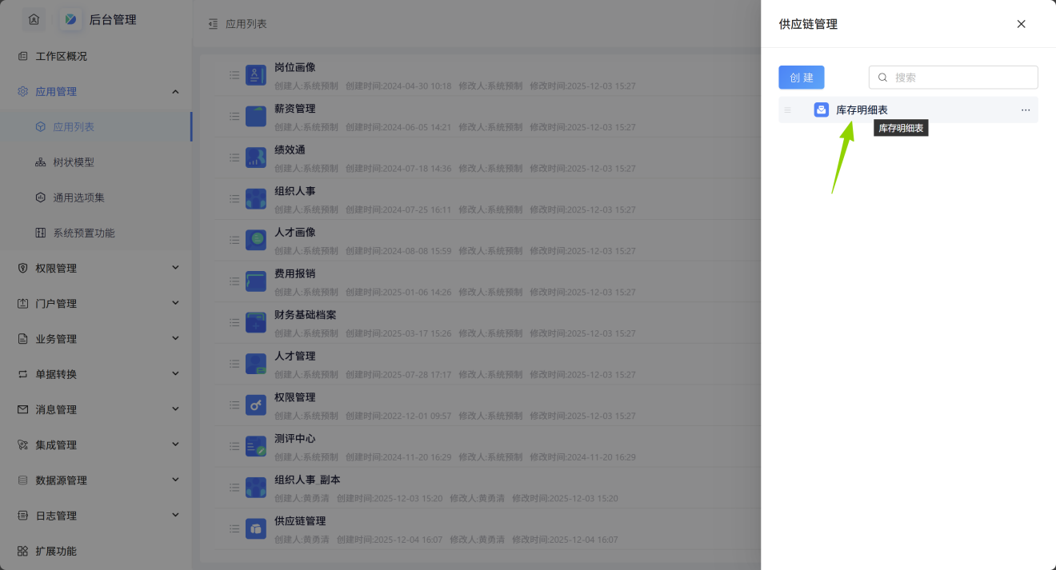
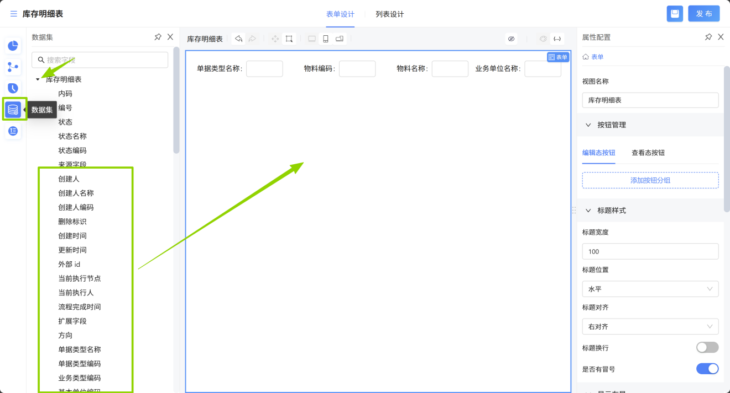
- 注意事项
对于查询对象从数据集中拖过来的是日期类型的字段，点击字段可以看到对应的数据库字段名
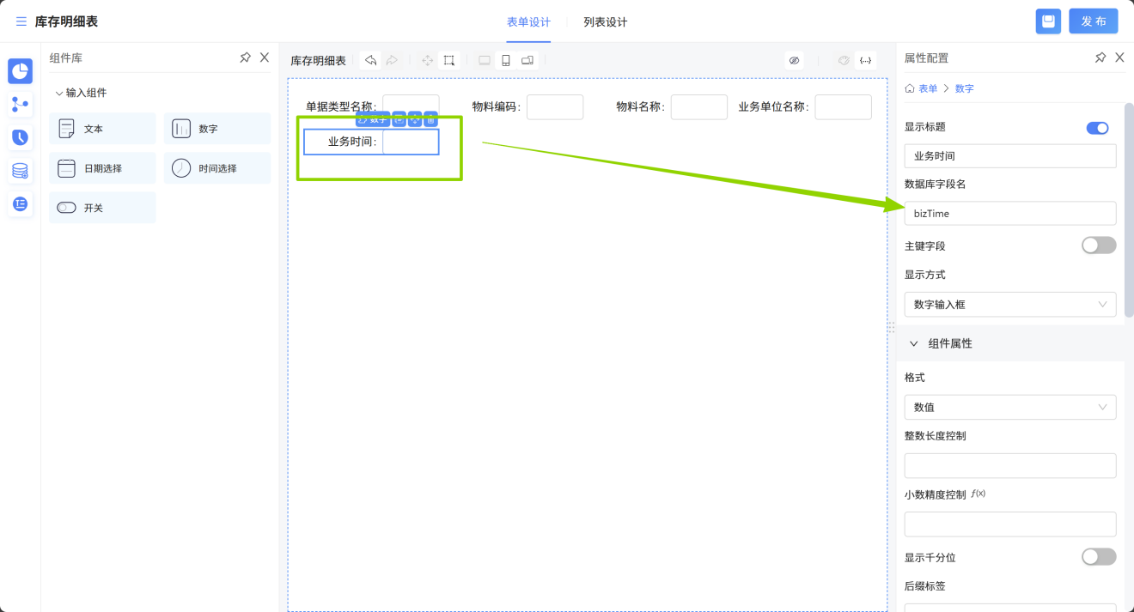

这种就需要在设计时再拖一个新的日期类型字段，并将它的数据库字段名设置成上一步查到的数据库字段名，然后可以将从数据集中拖过来的日期类型字段删除，这样操作是为了在查询数据时日期字段可以按日期格式显示为“年-月-日”等，否则直接从数据集中拖过来的日期字段显示的是时间戳
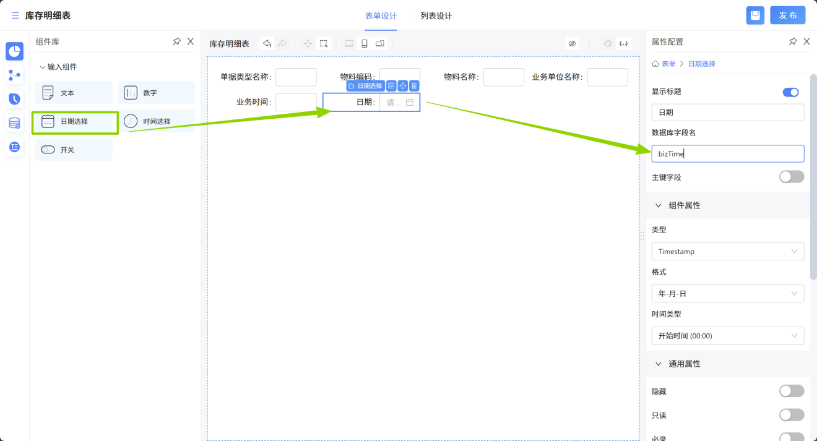

权限管理

4.1 角色管理

4.1.1 简介

4.1.1.1 功能简介
为满足公司内跨部门协作的需求，我们在组织架构之外新增【角色管理】功能。通过角色，可以将不同部门之间的成员划分在一个角色分类下以便在不同的业务场景下使用，例如：采购部门和销售部门都需要发起合同功能，就可以设置一个“合同管理”的角色，把采购部门和销售部门下的人员都放到这个角色中，只要对这个角色进行授权，那么这个角色下的所有成员就都拥有对应的权限了。

4.1.1.2 应用场景
角色功能仅供超级管理员或者有【角色管理】权限的应用管理员使用，角色主要用于以下场景中：
- 创建角色并添加成员到对应的角色中
- 设置角色在所选应用中的表单、报表的权限

4.1.2 创建角色
- 创建角色分组，方便对角色进行分类管理
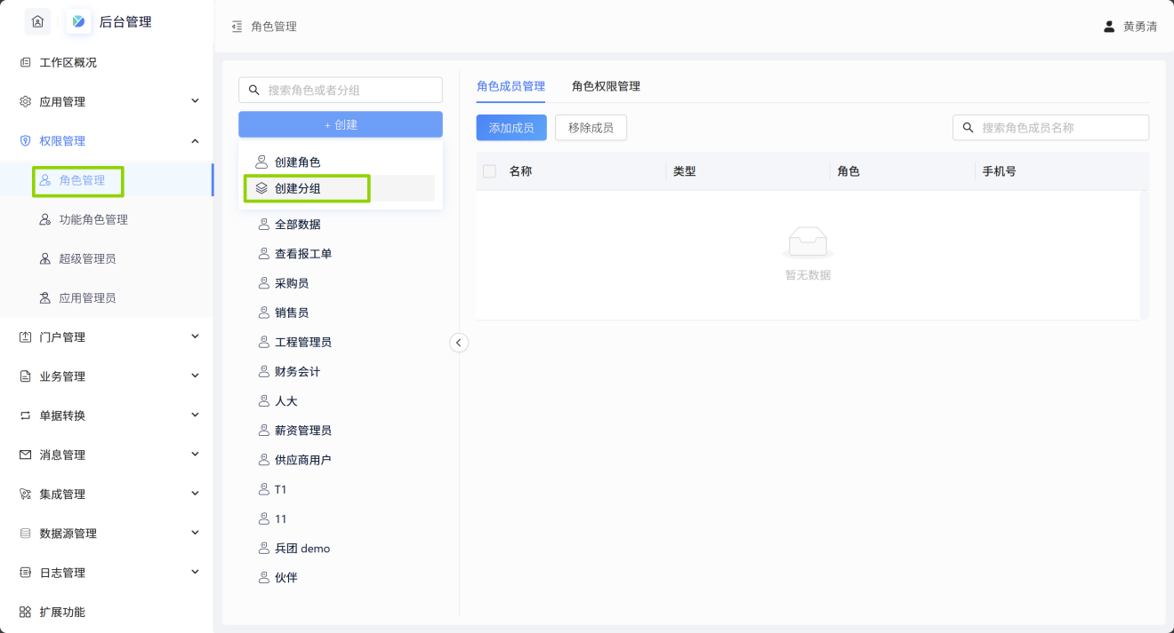
- 创建角色，选中角色添加成员，一个成员可以添加到多个角色中，如果属于多个角色下则对应的权限取并集。
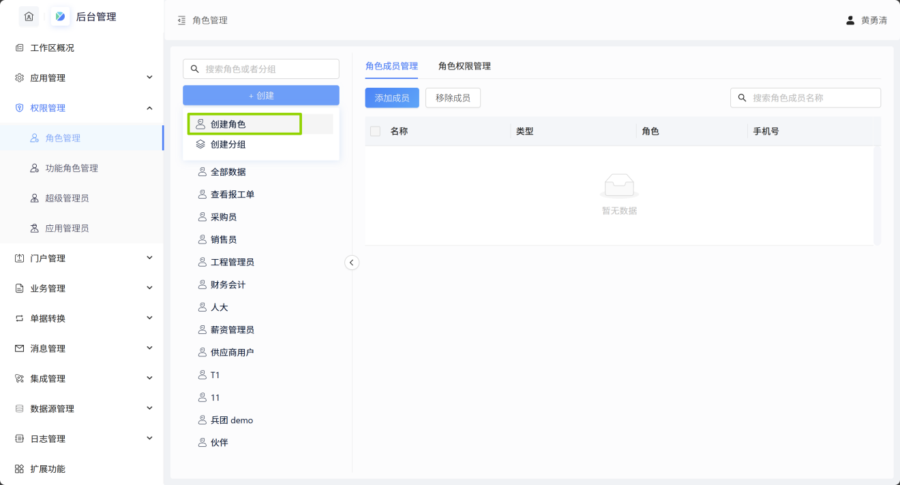

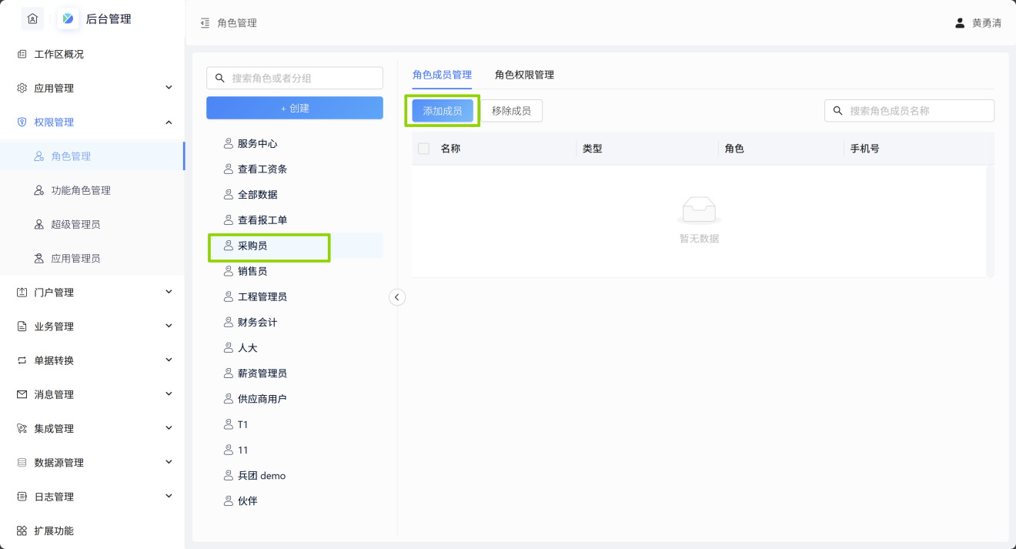

4.1.3 编辑角色
如果需要修改角色的名称以及角色对应的分组则可以通过“编辑”来实现。
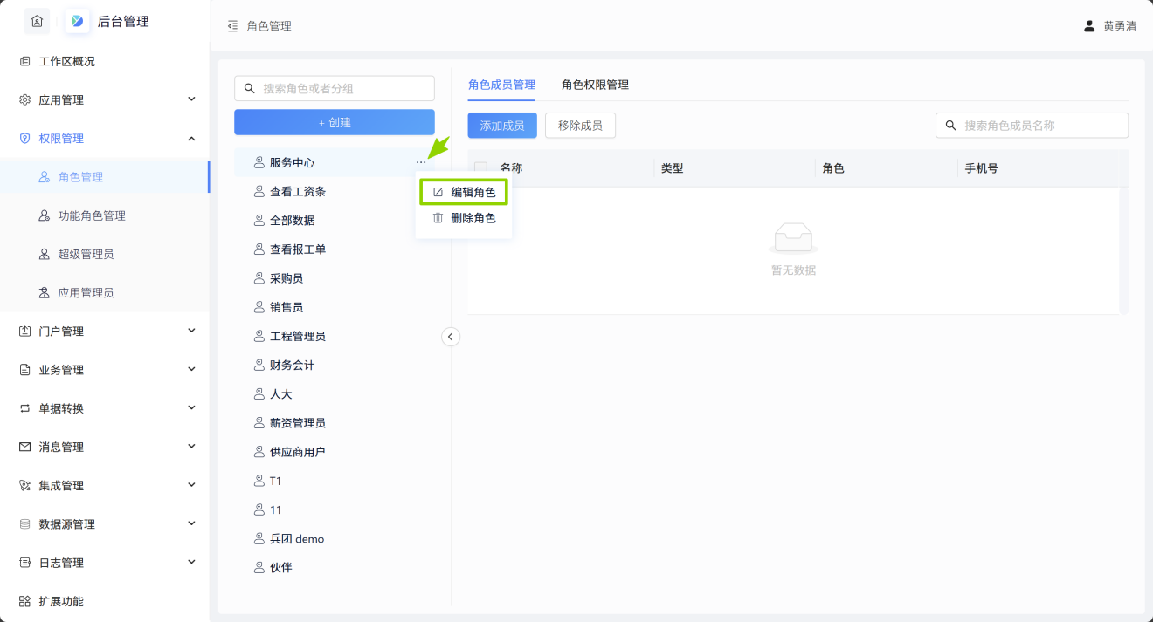

4.1.4 删除角色
如果需要删除角色则选择对应的角色进行删除操作，角色删除后角色下对应成员拥有的权限也会随之取消。
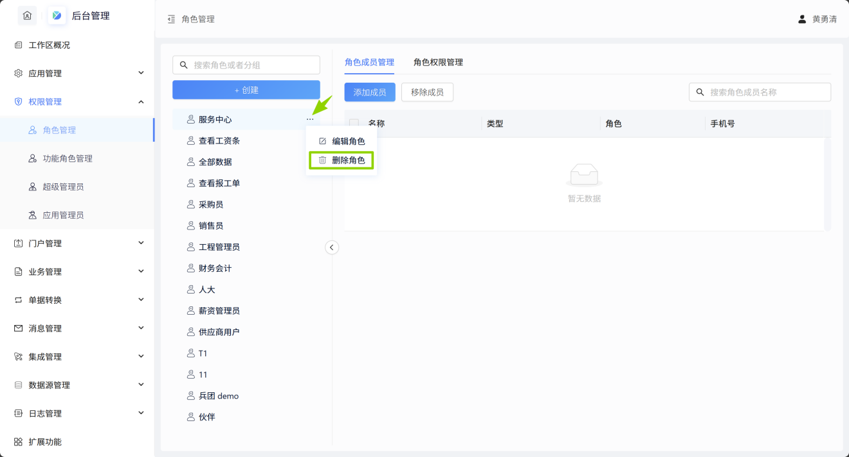

4.1.5 设置角色权限管理
- 对角色进行功能授权时先要选择对哪些应用下功能进行授权，如是系统管理员则显示的是系统中所有的应用，如是应用管理员则显示的是有权限管理的应用

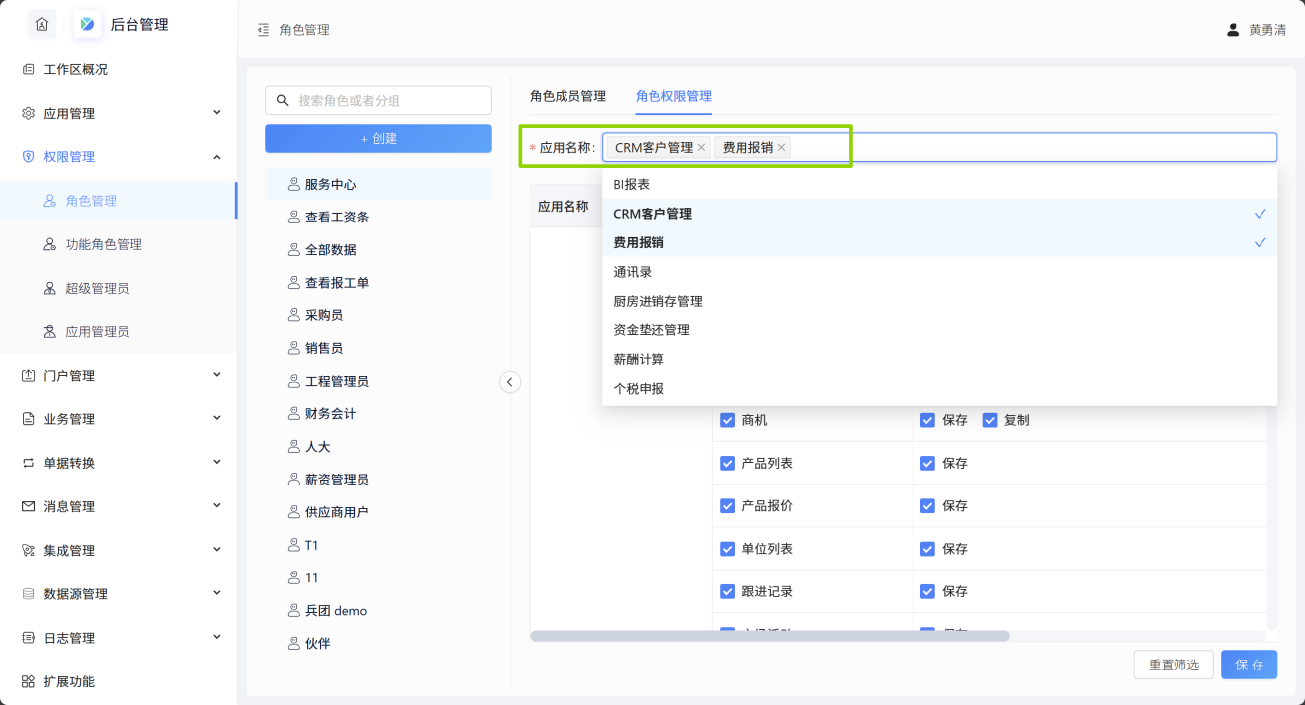

- 选择应用后会罗列出该应用下所有表单功能以及报表的功能名称及功能权限项，如上方已经选择了应用，则下方展示的权限界面默认都是勾选的，勾选功能名称则需默认将后面的功能权限全勾选，如只需要菜单权限不需要功能权限则需选中对应按钮来取消功能权限的勾选，如果勾选了“创建”、“编辑”等功能权限就必须勾选“菜单权限”，否则看不到功能菜单的入口也就无法进行相关操作了，权限设置之后需要点击右下角的保存按钮方可生效；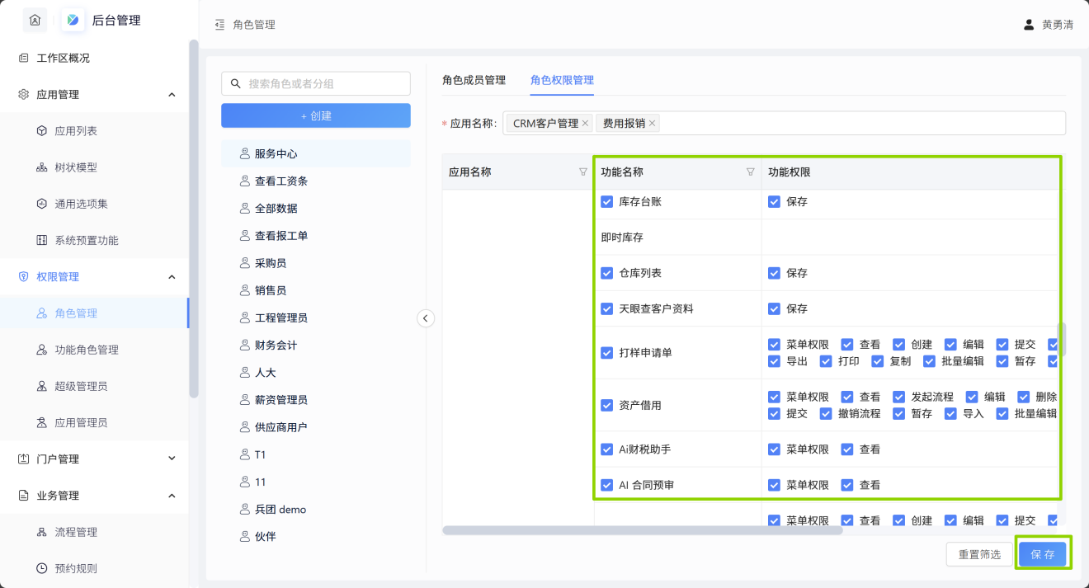
- 如果应用和功能较多时要对某一功能进行授权可以使用筛选功能搜索出来进行授权
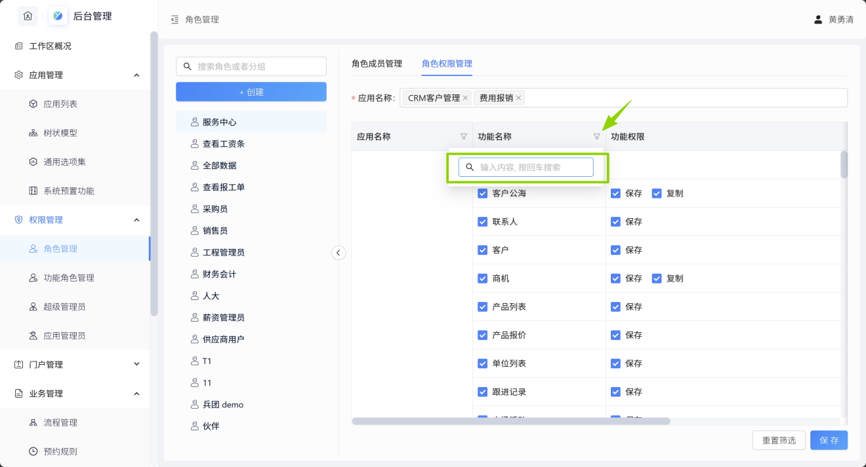
- 数据权限授权时点开弹窗可以选择权限类型，控制字段可选择“人员选择”或者”部门选择“组件的字段或者是关联数据字段关联通讯录中的教师或者部门基础资料的字段，以该字段来区分权限的归属，如果选的是部门字段则该部门下的人员都有数据查看权限。
权限类型 | 可选到的字段类型
仅可查看自己的数据 | 关联教师、人员选择、关联部门、部门选择
可查看自己及下级的数据 | 关联教师、人员选择、关联部门、部门选择
部门数据共享 | 关联教师、人员选择、关联部门、部门选择
继承所选关联表单的数据权限 | 关联数据类型（不支持多关联数据类型）
查看全部数据 | 锁住
控制说明：
- 权限类型为“仅可查看自己的数据”：根据控制字段选择的字段内容是自己的数据才能查看，例如控制字段选的是创建人，那么只有创建人是自己的数据才能查看；
- 权限类型为“可查看自己及下级的数据”：根据控制字段选择的字段内容是自己的以及组织架构上为自己下级的数据才能查看；
- 权限类型为“继承所选关联表单的数据权限”：根据控制字段选择的关联数据类型的字段进行权限控制，当用户拥有关联数据字段来源表单的哪些数据权限，那他在该表单中就只能查看这些数据的权限，例如在教师档案中有一个关联数据字段关联的是部门资料，当这个用户的角色在部门资料中仅授权可以查看采购部和销售部的数据，那么这个用户在教师档案中仅可查看教师的部门是采购部和销售部的数据，其他部门的教师数据不可见。
- 权限类型为“部门数据共享”：控制字段可选人员选择、部门选择、关联部门以及关联教师类型的字段，例如选择创建人，则表示创建人所在部门下的数据共享（包含下级部门），例如表单 00001的创建人张三属于采购部，则采购部下的人都可查看到00001数据；
- 权限类型为“查看全部数据”：控制字段锁定无需配置，即有该表单查看功能权限的用户就可以查看所有数据。
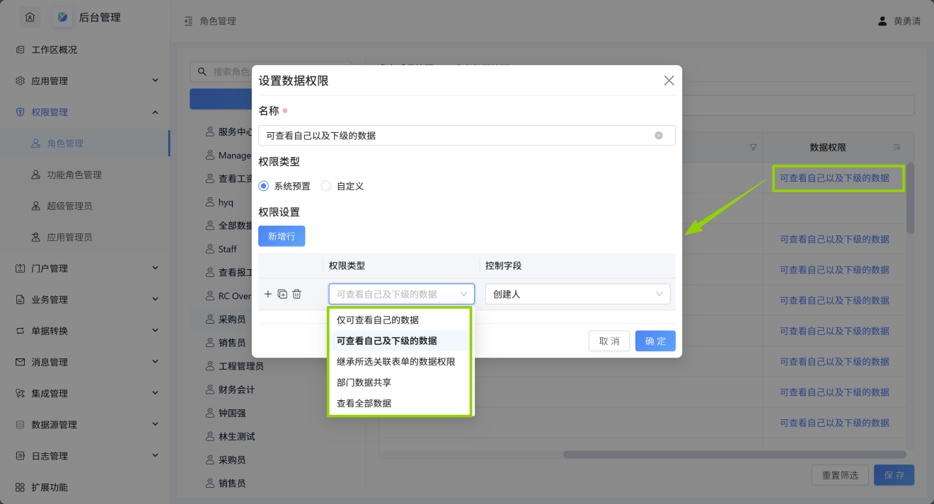
对于复杂的数据权限配置时可以选择自定义权限类型，这里可以配置数据查看的条件，比如部门中某人创建的数据就大家可见，配置如下：
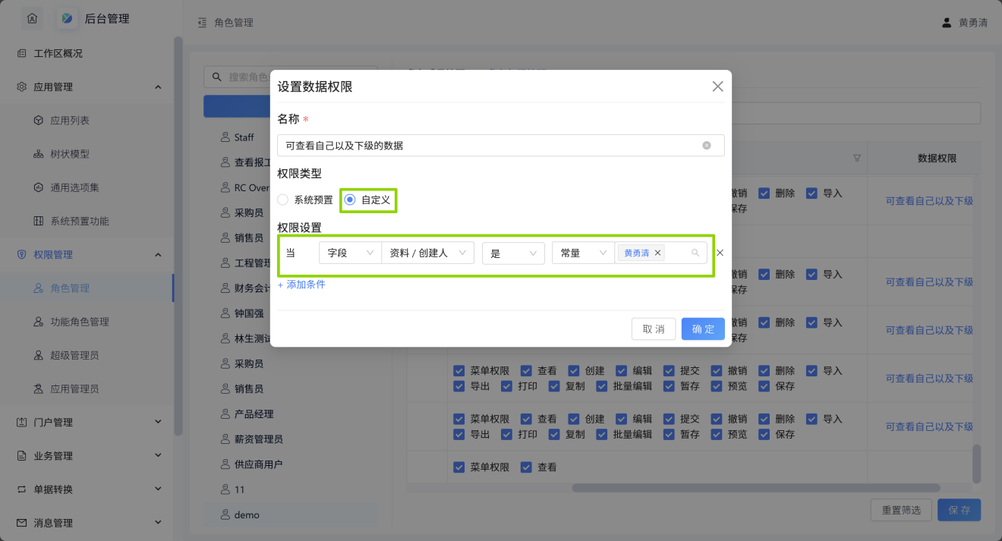
特别说明：表单设计界面有个数据权限的开关，新建表单默认是开启状态，如果是开启状态时该表单的数据权限以角色数据权限中的设置为准，如果是关闭状态则此表单不受角色数据权限管控，拥有该表单查看功能权限的用户就可以查看所有数据。
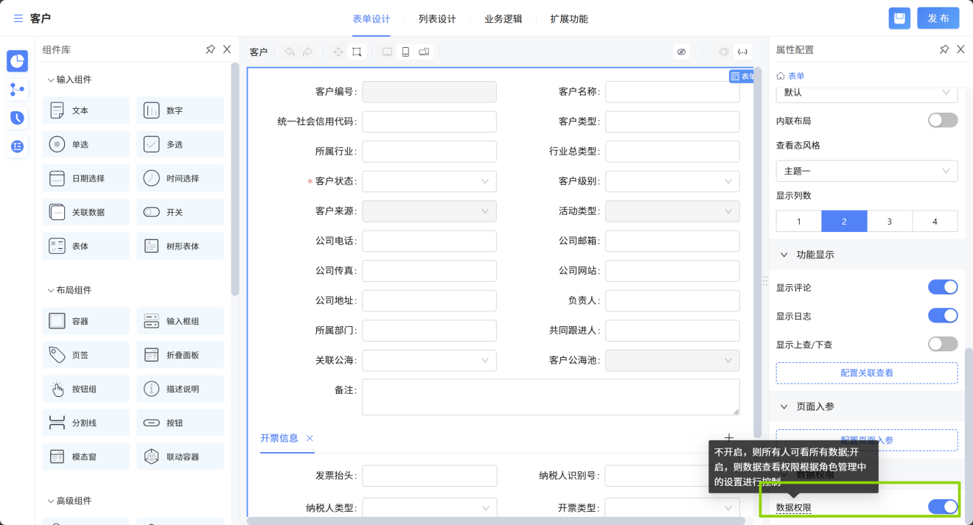

4.1.6 注意事项
- 仅超级管理员以及应用管理员中拥有【角色管理权限】“可管理”权限的用户才可进入【角色管理】的配置界面。
- 应用管理员进入【角色管理】界面，仅能配置自己可管理的应用。
- 报表和自定义页面目前仅有菜单权限和查看权限，没有操作按钮权限的配置，报表中的数据权限取决于报表设计时数据权限配置的是“继承用户对表单的权限”还是“表单中的全部数据”。
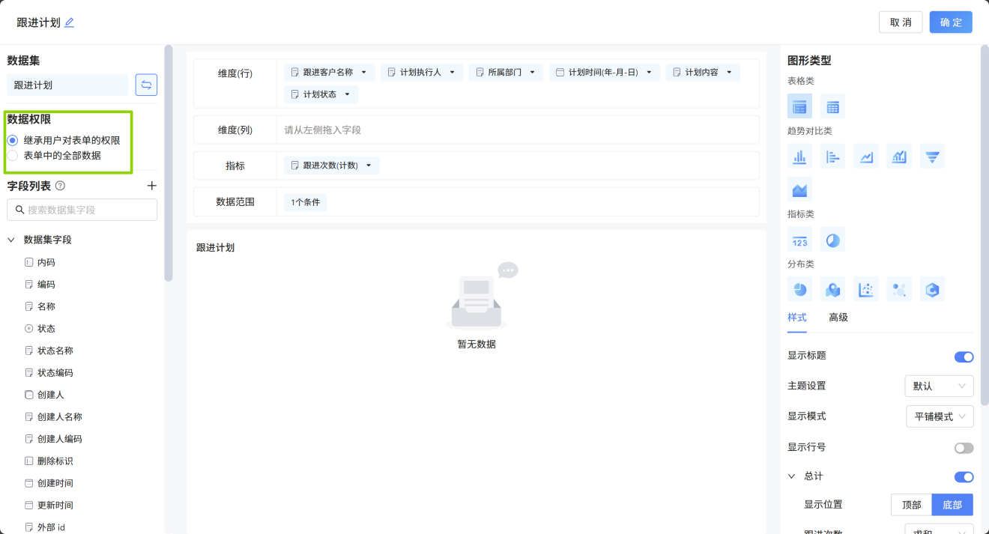
- 超级管理员默认拥有所有应用下菜单以及操作按钮的权限，应用管理员默认拥有有权限的应用下菜单以及操作按钮的权限，无需在角色中单独授权。
- 对于开启数据权限的表单，超级管理员和应用管理员也受角色数据权限管控，不会自动拥有所有数据的权限。
- 一个用户在多个角色下面，角色权限取并集；例如张三同时存在角色A和角色B中，在角色A中对销售订单具有查看、编辑权限，在角色B中具有查看、删除权限，最后取并集张三拥有的权限是查看、编辑、删除。
- 一个表单发布到了多个应用下面(如客户资料在CRM中，同时在销售管理中也创建了一个客户的菜单指向CRM中的客户资料)，那么在CRM中的客户资料就会出现两个菜单权限的授权，但是授权的数据是同一份，编辑、删除等功能权限是一致的，但菜单权限是独立的。
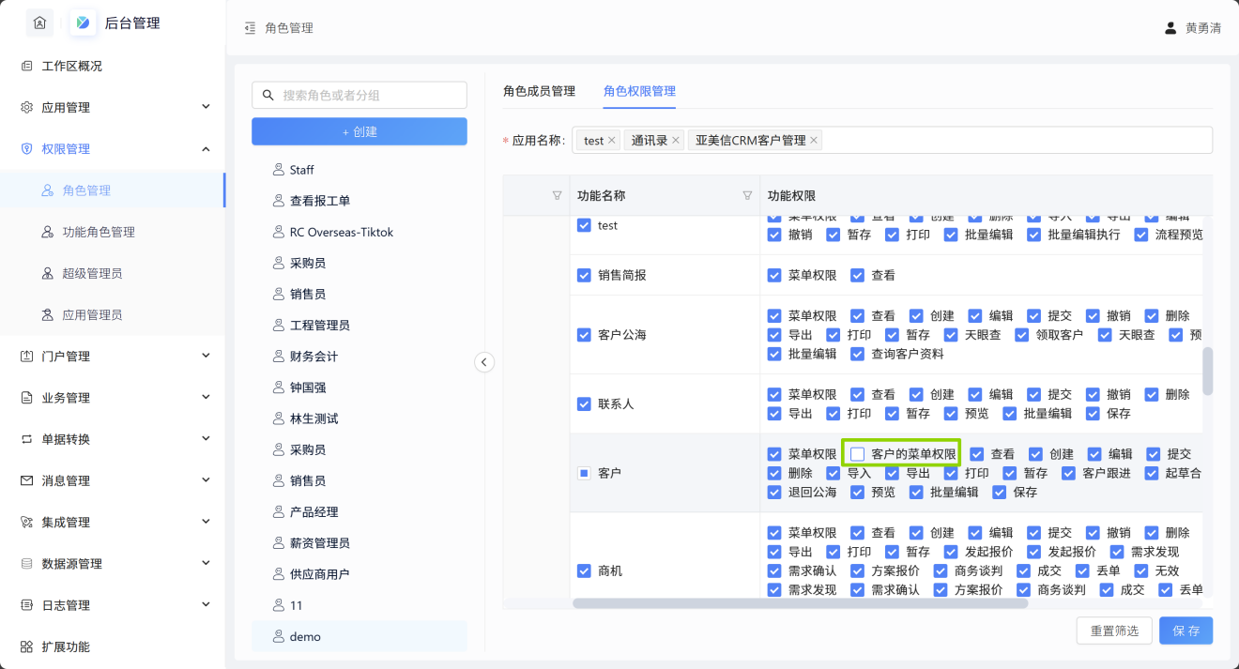
- 自定义权限类型中过滤条件使用了表体的字段，则表体有任何一行满足条件则可查看此数据。

4.2 功能角色管理

4.2.1 简介

4.2.1.1 功能简介
功能角色管理汇总展示所有应用下每个功能的授权情况

4.2.1.2 应用场景
系统管理员通过功能角色管理查看某个功能当前已授权给哪些角色使用

4.2.2 查看应用下各功能的授权情况
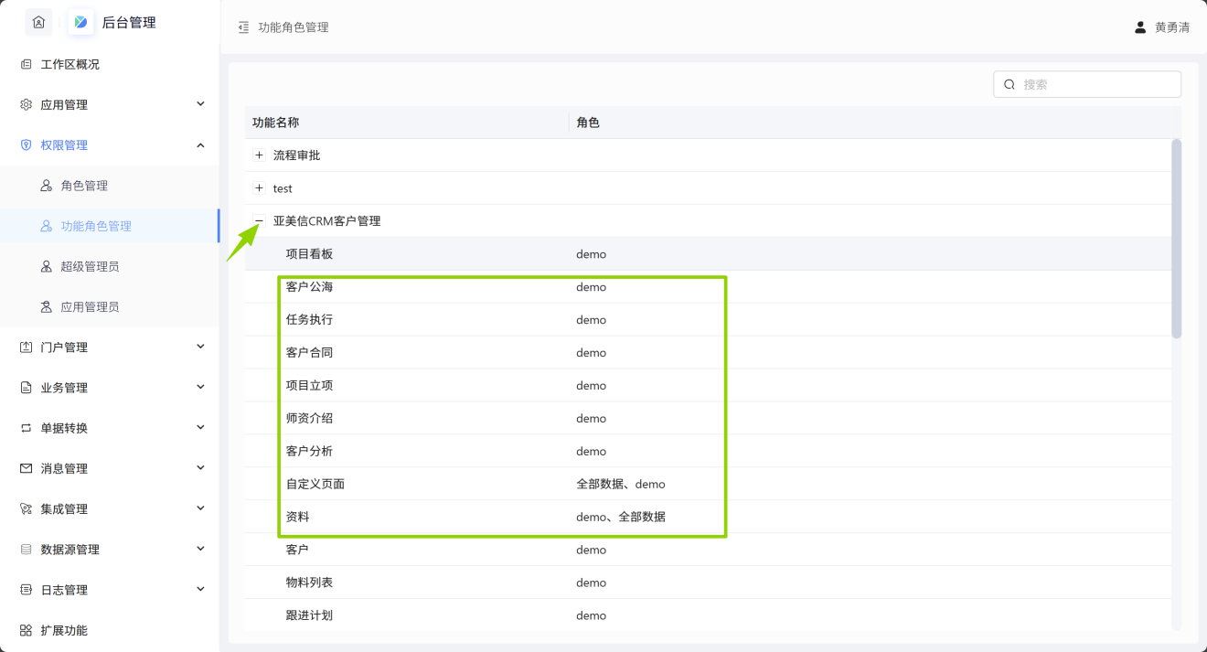

4.2.3 搜索某个功能的授权情况
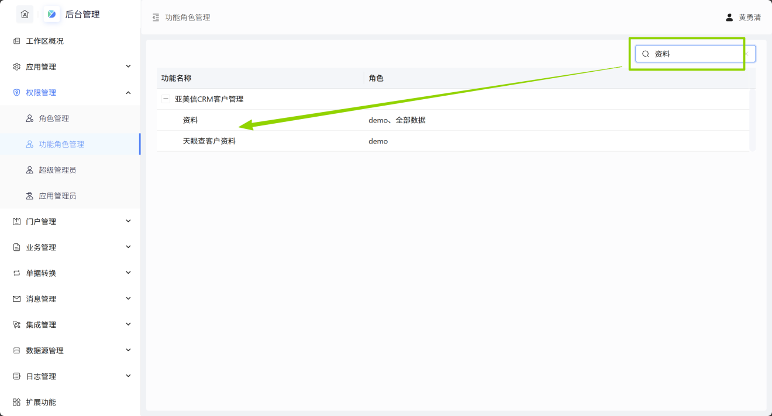

4.3 超级管理员

4.3.1 简介

4.3.1.1 功能简介
管理员包括【超级管理员】和【应用管理员】，超级管理员可以管理对应工作区下组织架构的所有部门、教师及所有应用

4.3.1.2 应用场景
为了日常工作的开展需要多人参与易搭云平台的管理时，可设置为超级管理员，超级管理员主要的使用场景:
- 进行通讯录下组织架构、部门、教师的管理
- 创建应用并设计表单
- 设置超级管理员以及应用管理员

4.3.2 设置超级管理员
超级管理员进入后台管理的【超级管理员】菜单时，点击“授权”，即可给对应的人员设置超级管理员权限。
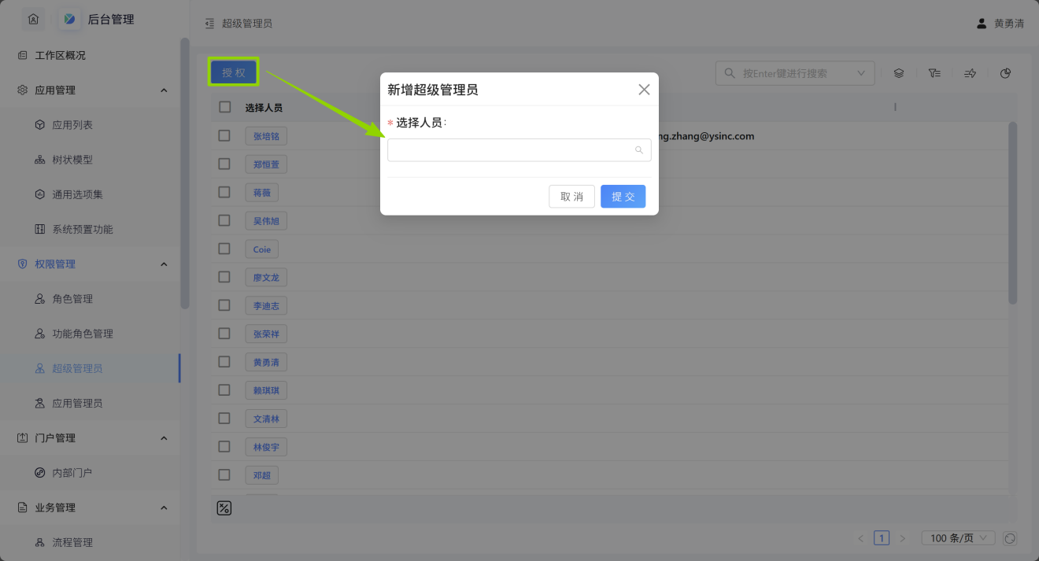

4.3.3 移除超级管理员
- 如有教师的权限发生变更，需取消其超级管理员权限时，可选中对应的人员后点击“移除”按钮，将其从超级管理员列表中移除。
- 移除管理员时不能将自己移出去，只能选择除自己之外的其他人进行移除，支持批量移除。
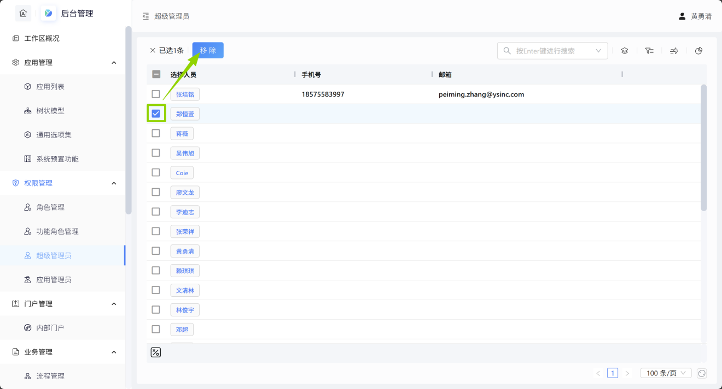

4.3.4 注意事项
- 工作区的创建人默认为超级管理员，支持设置多个超级管理员；
- 仅超级管理员能进行超级管理员以及应用管理员的设置。

4.4 应用管理员

4.4.1 简介

4.4.1.1 功能简介
应用管理员主要给予对应的人员相关应用的管理权限，让其设计应用下的表单、报表等。

4.4.1.2 应用场景
教育机构分工日益明细，为了满足不同的人员管理不同应用的需要，可通过设置应用管理员来满足。应用管理员主要使用场景：
- 设计应用下的功能
- 对通讯录下的教师、组织架构进行管理以及在后台管理中对角色管理、业务管理、单据转行、集成管理进行授权管理

4.4.2 添加应用管理员
- 超级管理员进入后台管理的【应用管理员】菜单时，点击“创建”，即可添加一个或多个应用管理员并设置其要管理的应用以及对【组织架构】、【教师管理】、【角色管理】、【业务管理】、【单据转换】、【集成管理】的权限。
- 应用管理员默认对【组织架构】、【教师管理】可见，对【角色管理】、【业务管理】、【单据转换】、【集成管理】不可见，如设置可管理的权限后，可进入对应的菜单下进行创建、编辑等操作，如仅是可见则只能进入查看无法进行操作。
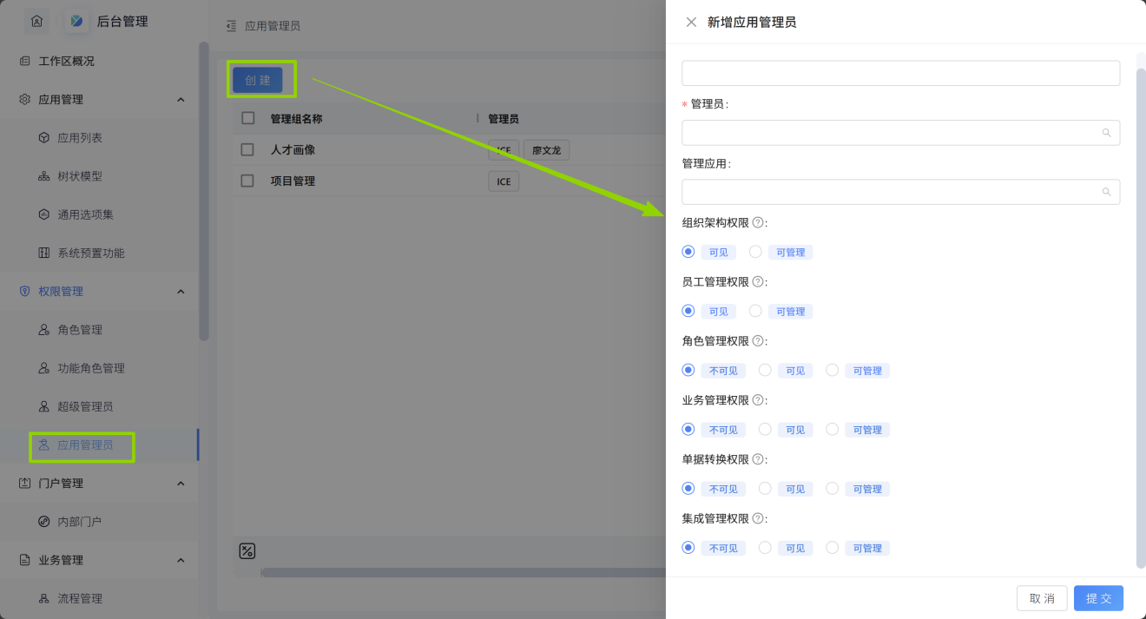
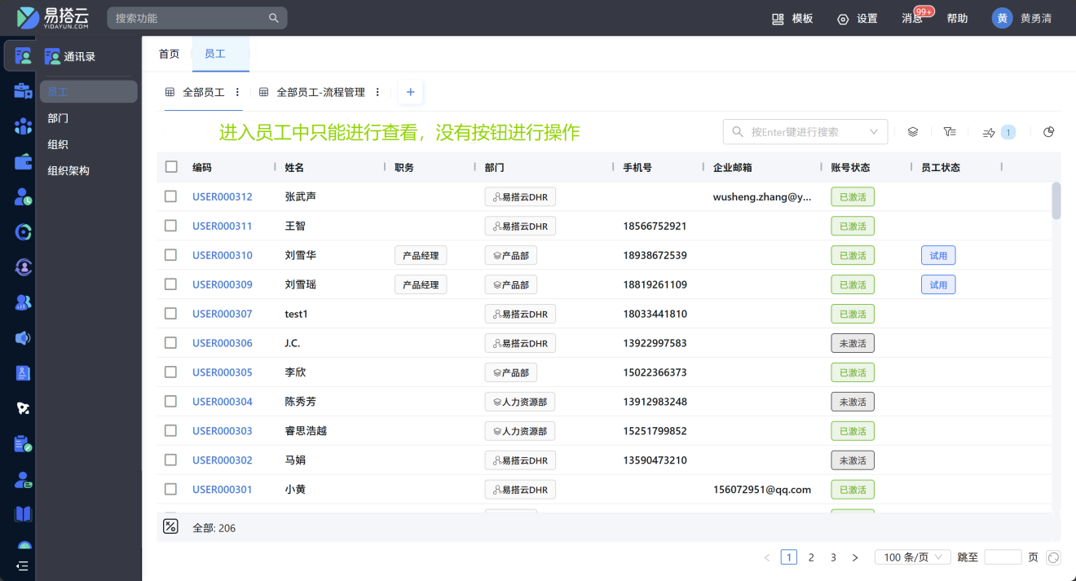
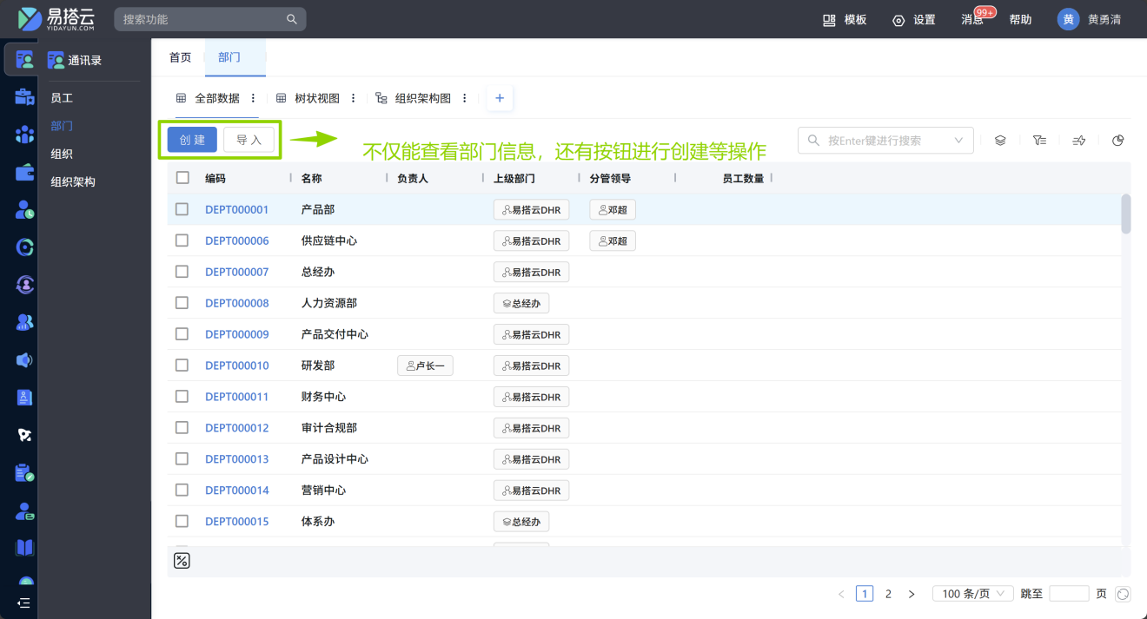
- 拥有应用管理员的权限后，可编辑应用的信息，同时可在应用下创建功能。
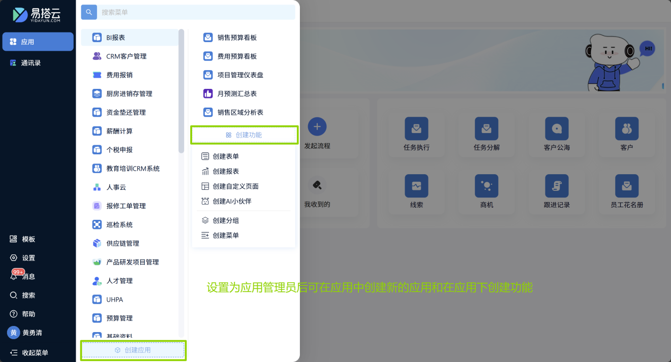

4.4.3 编辑应用管理员
1、如应用管理员的权限发生变化时，可通过“编辑”按钮来修改对应的信息。
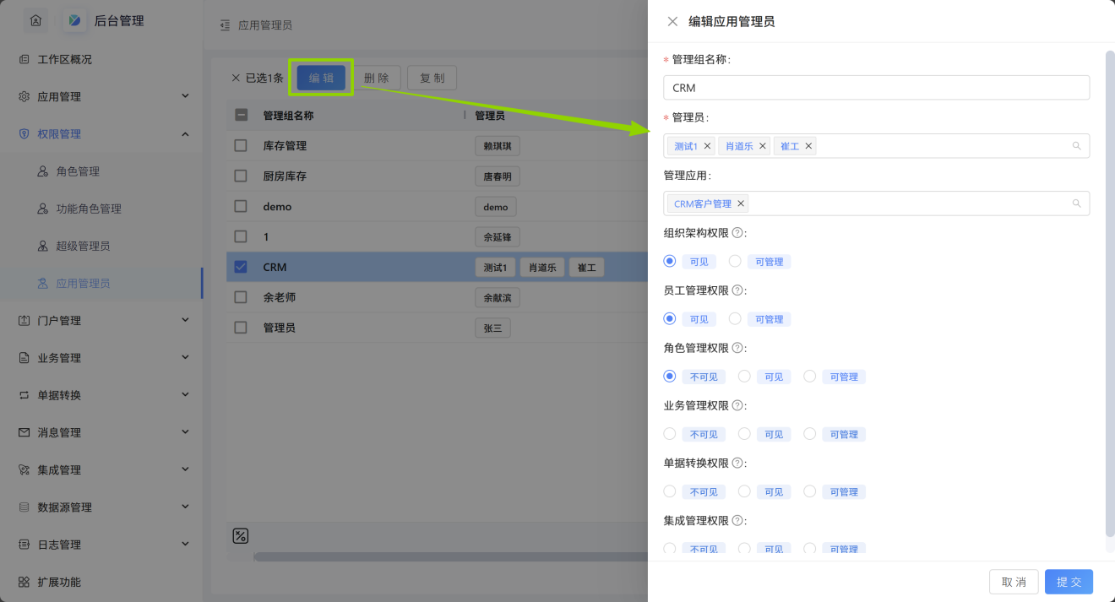

4.4.4 删除应用管理员
选中一条或多条需删除的数据后，点击“删除”即可，一旦删除该应用管理员下的成员拥有的权限将随之取消。
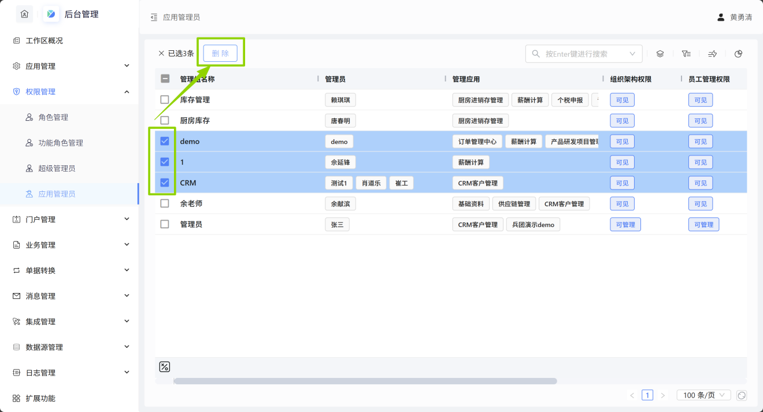

门户管理

5.1 简介
为适配多样化的业务场景，客户可将所需功能灵活组装，一键发布为专属的线上门户（支持 Web、H5 或微信小程序），快速构建贴合业务的前端应用。

5.2 功能说明

5.2.1 创建门户
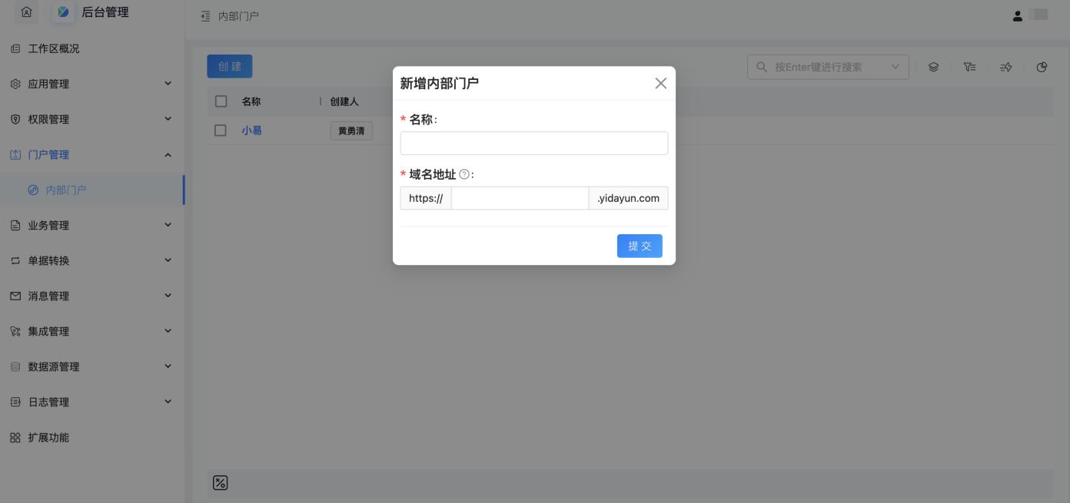

5.2.2 功能导航

5.2.2.1 网页端
网页端门户默认预设了“首页”的导航菜单，用户可根据业务需要手动添加其他菜单，网页端最多支持添加 10 个菜单。
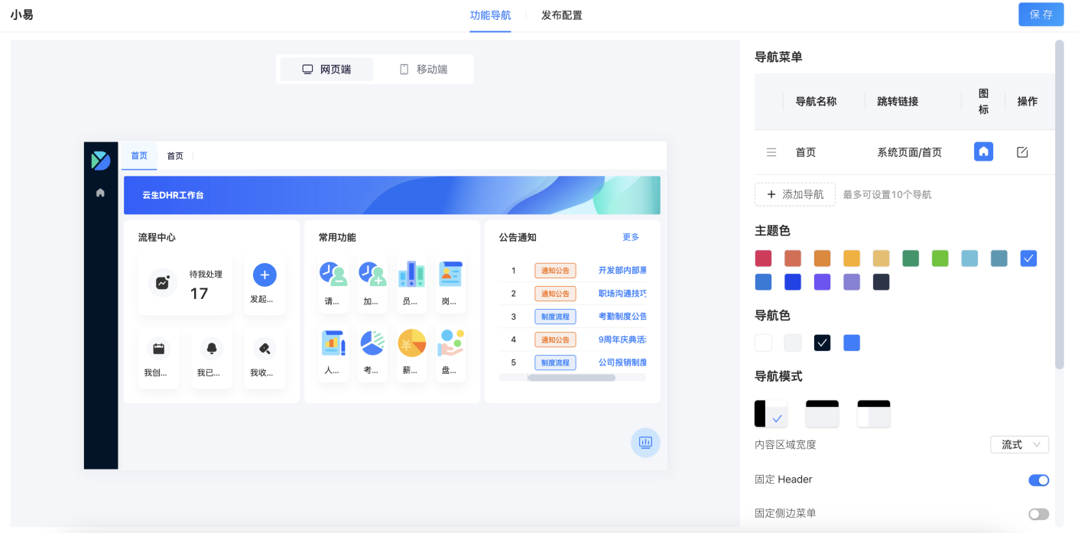

5.2.2.2 移动端
移动端门户默认预设有“首页”、“应用”、“报表”和“我的”4 个底部导航，用户可根据需要编辑或删除现有导航，并添加新的导航，但“我的”菜单不可删除，以确保用户始终有账号管理和退出登录操作。
移动端门户最多支持 5 个底部导航菜单。
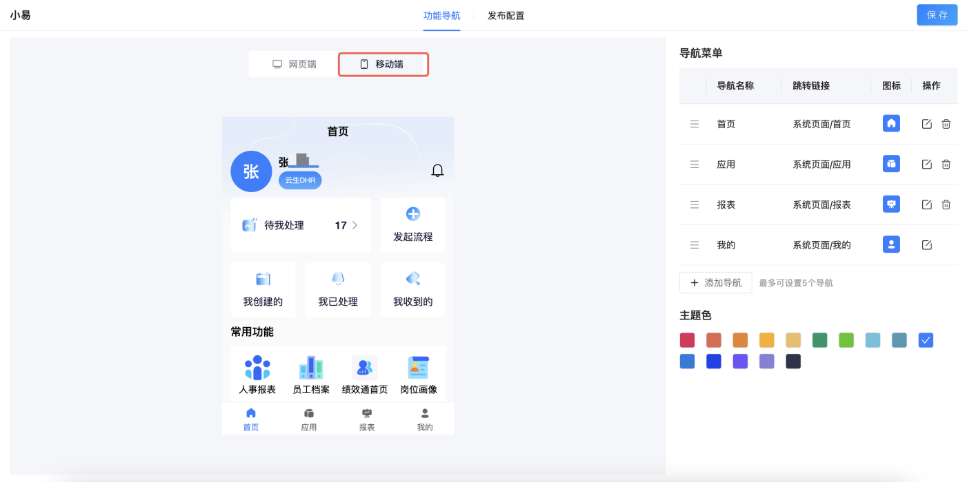

5.2.3 发布配置

5.2.3.1 登录页
登录页支持全方位的自定义配置，包括Logo、标题及关键功能入口（如“注册”与“忘记密码”）的显隐控制。
同时，系统支持为网页端与移动端分别设置不同的登录页样式，确保在不同设备上均能提供最优的用户体验。
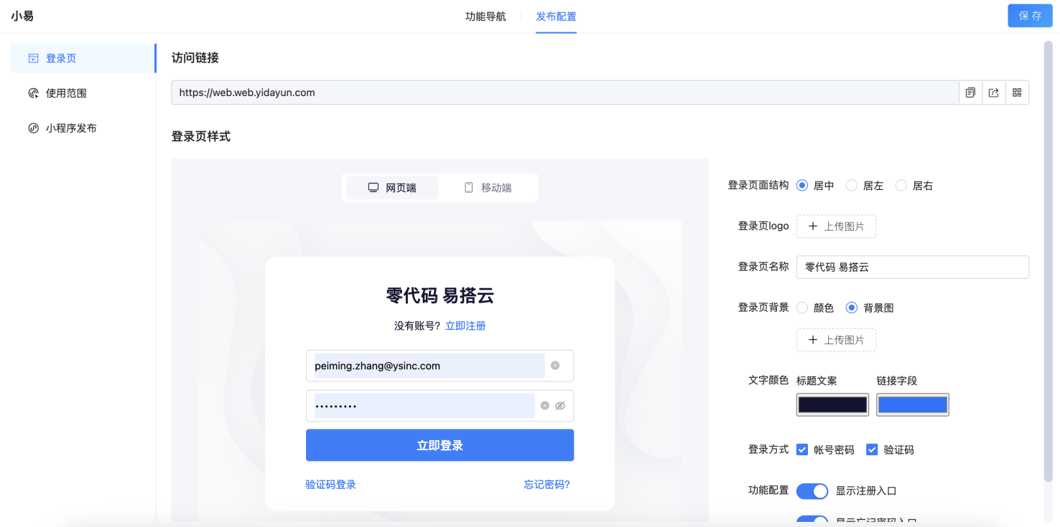

5.2.3.2 使用范围
门户的访问范围支持按教师、部门、角色三个维度进行设置。若此项留空，则系统默认允许所有已激活的成员登录。
成员成功登录后，其在门户内的具体操作与数据访问权限，仍由预设的角色权限模型进行控制。
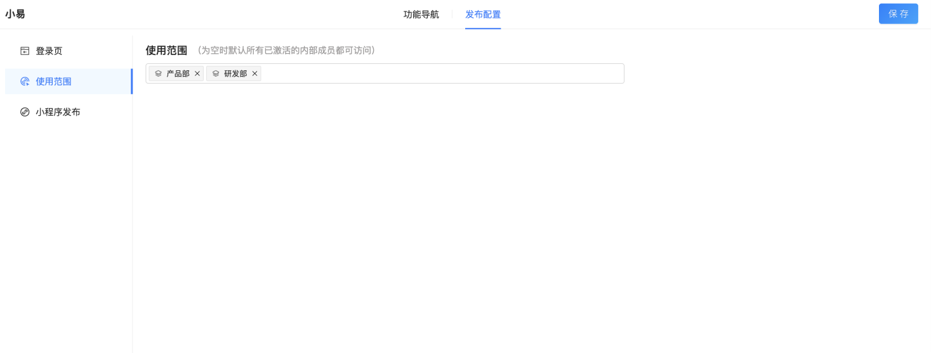

5.2.3.3 小程序发布
门户支持两种小程序发布模式：
其一，若用户已自有注册的微信小程序，可授权本平台（服务商）进行代开发；
其二，若用户暂无小程序，可通过本平台快速获取一个试用小程序，待体验确认无误后，再提交资料完成认证，升级为正式小程序。
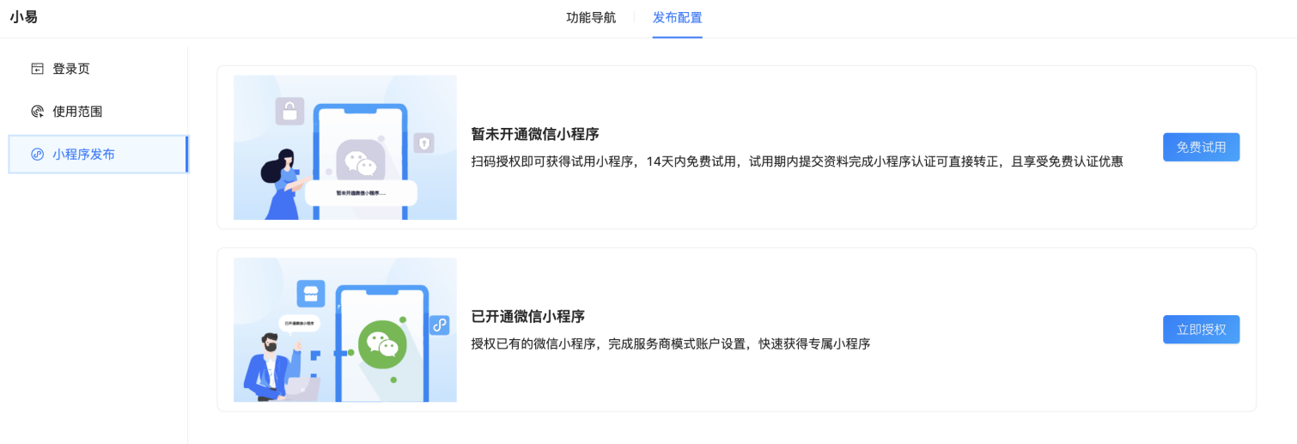

业务管理

6.1流程管理

6.1.1 简介

6.1.1.1 功能简介
统一对系统的所有处理中的流程进行移交处理

6.1.1.2 应用场景
某个用户离职了，或者休假了，需要将他手头的部分或全部流程进行移交

6.1.2 流程查询
打开流程功能时默认列表数据为空，用户需要选择当前处理人后、表单名称、任务状态等进行查询才过滤展示出对应的数据。
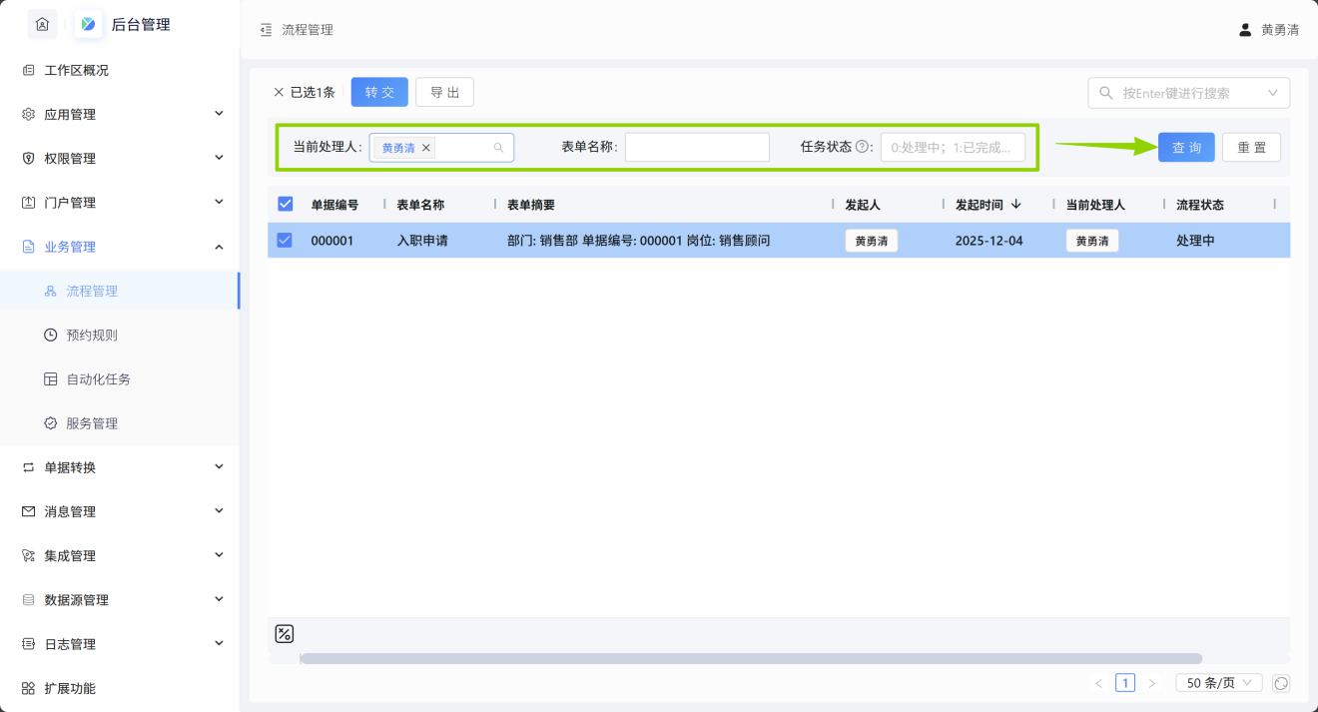
也可以通过搜索框输入关键字按回车进行模糊查询相关流程
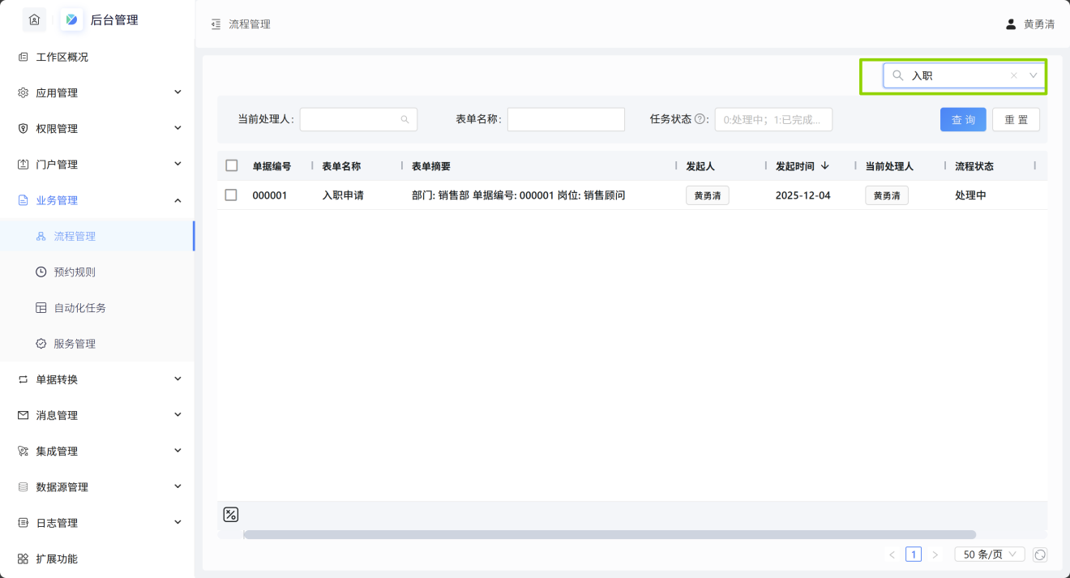

6.1.3 流程转交
筛选出需要移交的流程点击转交操作，在弹窗中选择转交的对象并填写转交意见，点击转交后则当前处理人的流程全部转给转交的对象进行处理，支持批量选择流程进行转交。
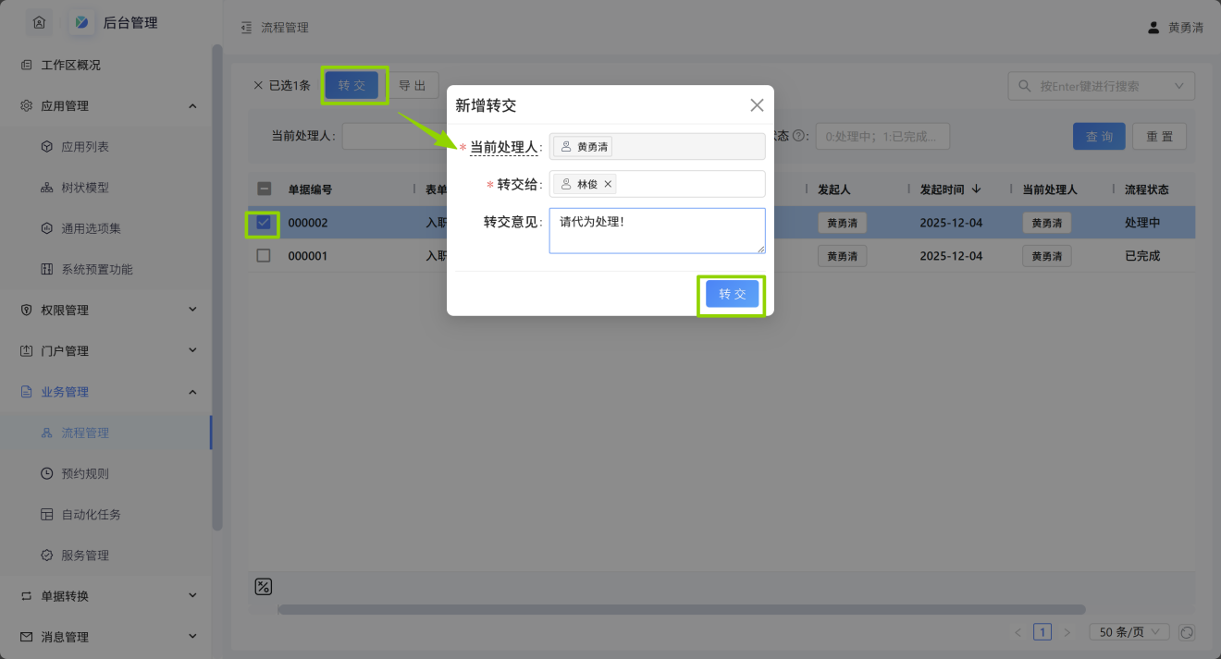
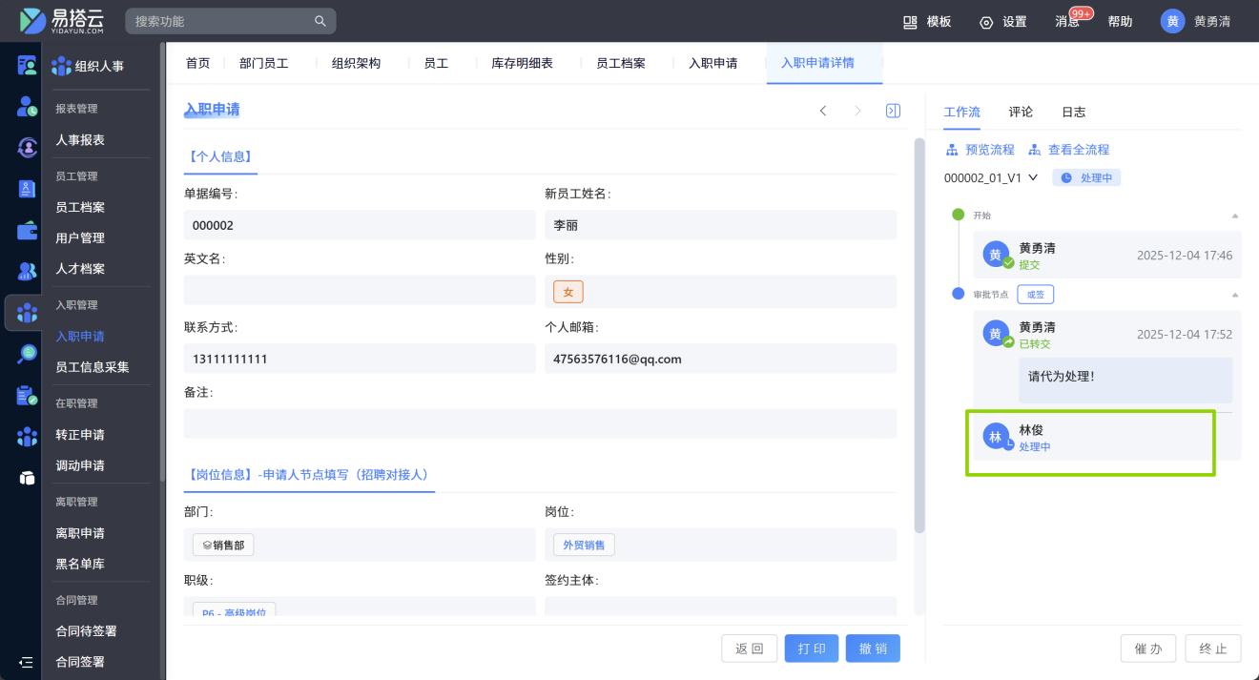

6.2预约规则

6.2.1 简介

6.2.1.1 功能简介
预约功能已成为我们日常生活中的重要组成部分，它通过数字化手段，让资源的分配与使用变得更有效率。

6.2.1.2 应用场景
在教育机构系统中，有各种预约类的场景，比如会议室预约、车辆预约、课程预约等

6.2.2 创建预约规则
在业务管理-预约规则中创建预约规则，预约对象选择表单资料，以预约打疫苗为例，先创建一个基础资料“疫苗库”，记录疫苗的名称和生产日期等
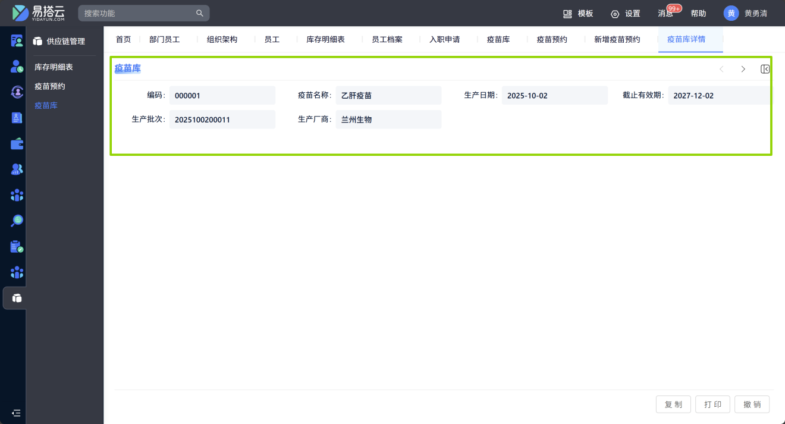
需要预约哪个时间段打哪种疫苗，预约对象就是疫苗库信息，预约模式可以选择按天或者按时段，按天就是在一整天的24小时范围内分配可预约的数量，按时段就是在一天内可以拆分不同的时段，并给每个时段分配可预约的数量
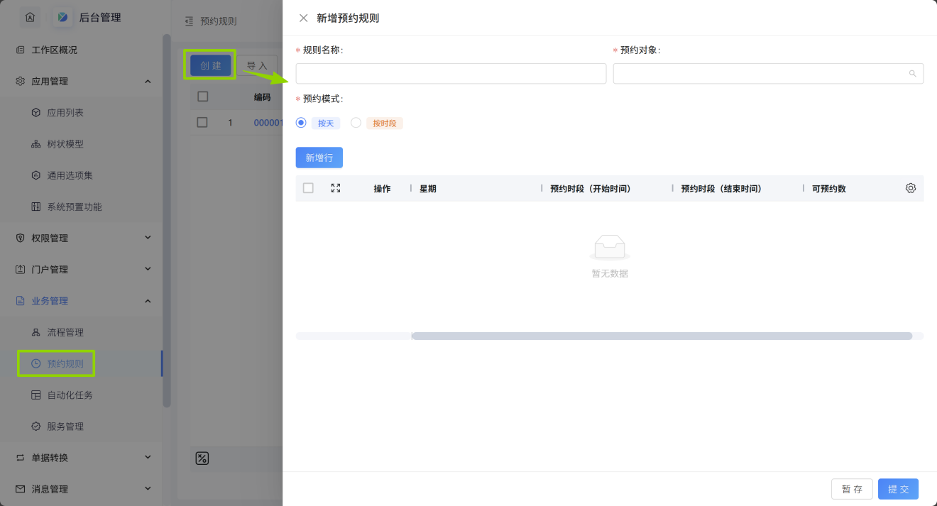
以下例子就是周五和周六的09:00-12:00范围内可预约，并且每一个小时内仅可预约10个
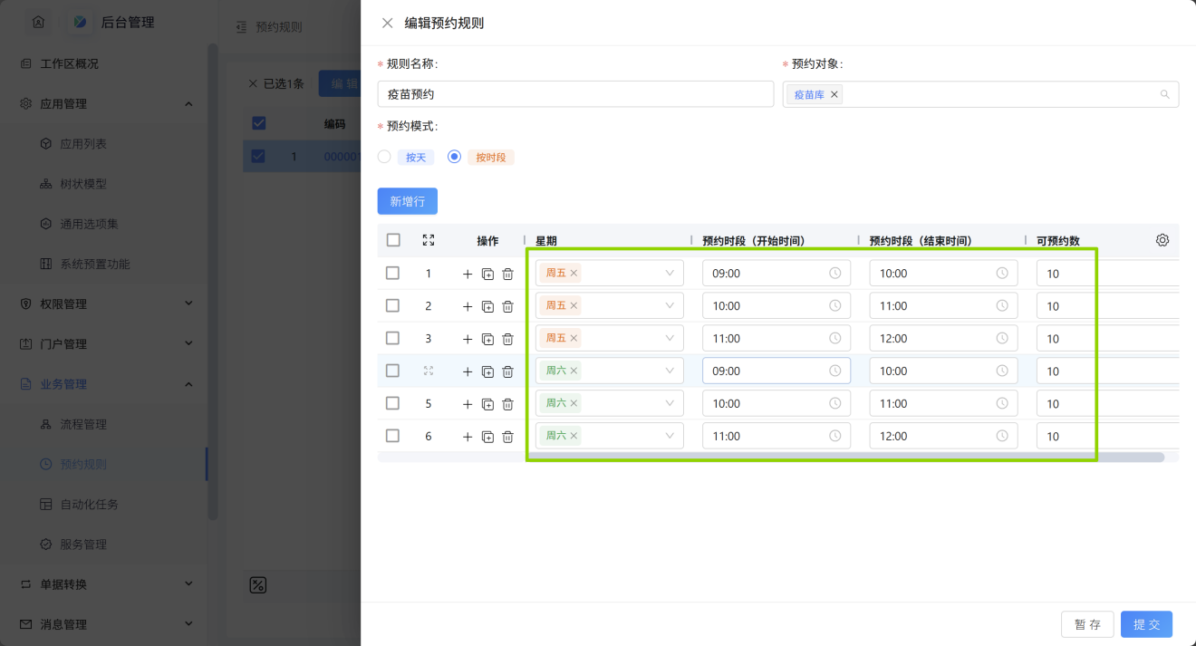

6.2.3 创建预约项目
结合上面案例创建一个疫苗预约的表单，拖动场景组件“预约项目”
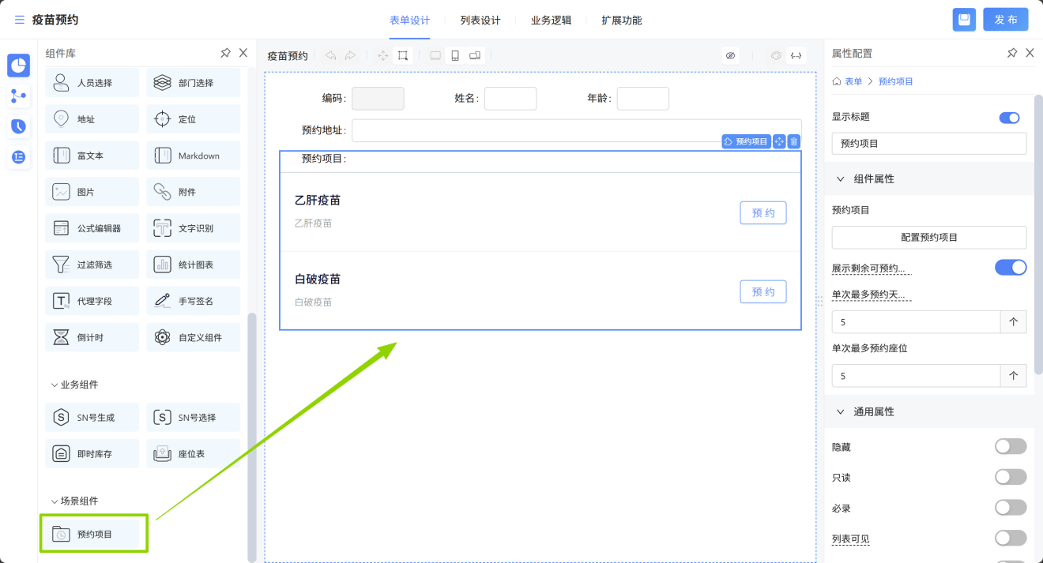
配置预约项目选择关联的基础资料“疫苗库”，保存发布后即可进行预约操作
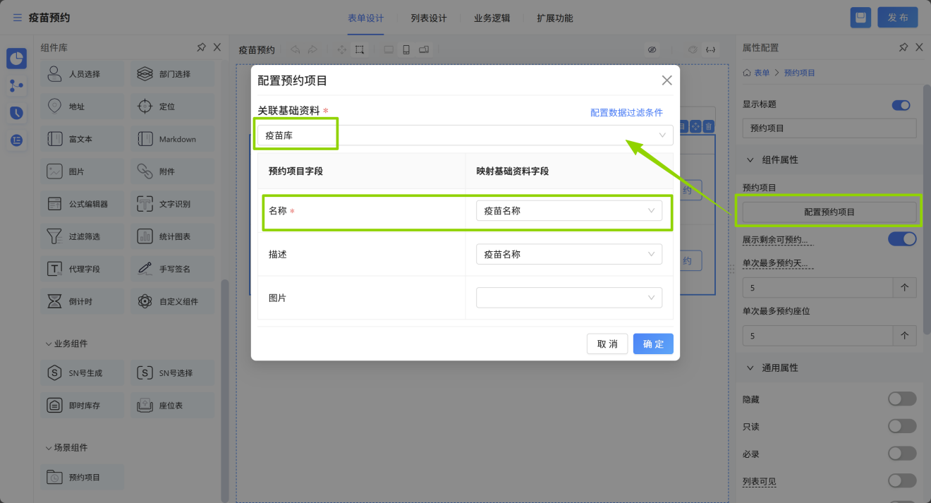
在运行时进行预约操作，会显示可预约的日期、时段、剩余可预约的数量
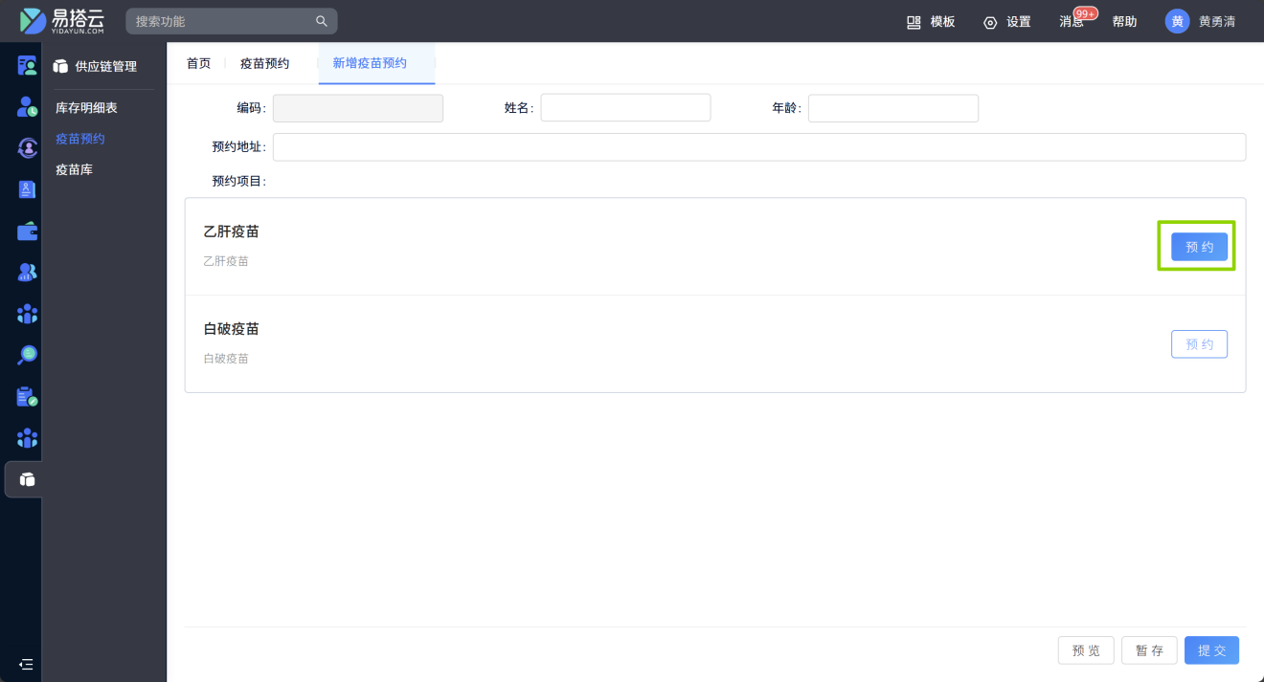
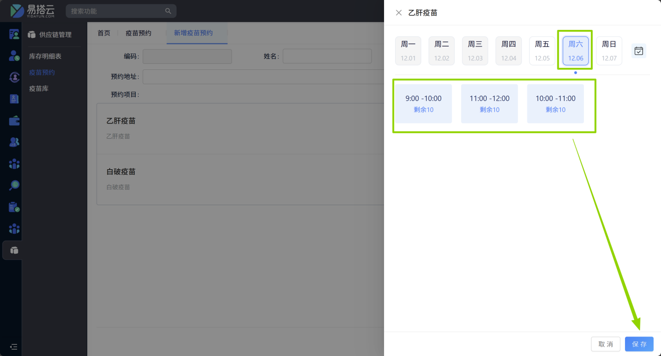

6.2.4 修改预约规则
已经创建的预约规则可以通过编辑按钮进行修改，增加可预约的日期和次数等
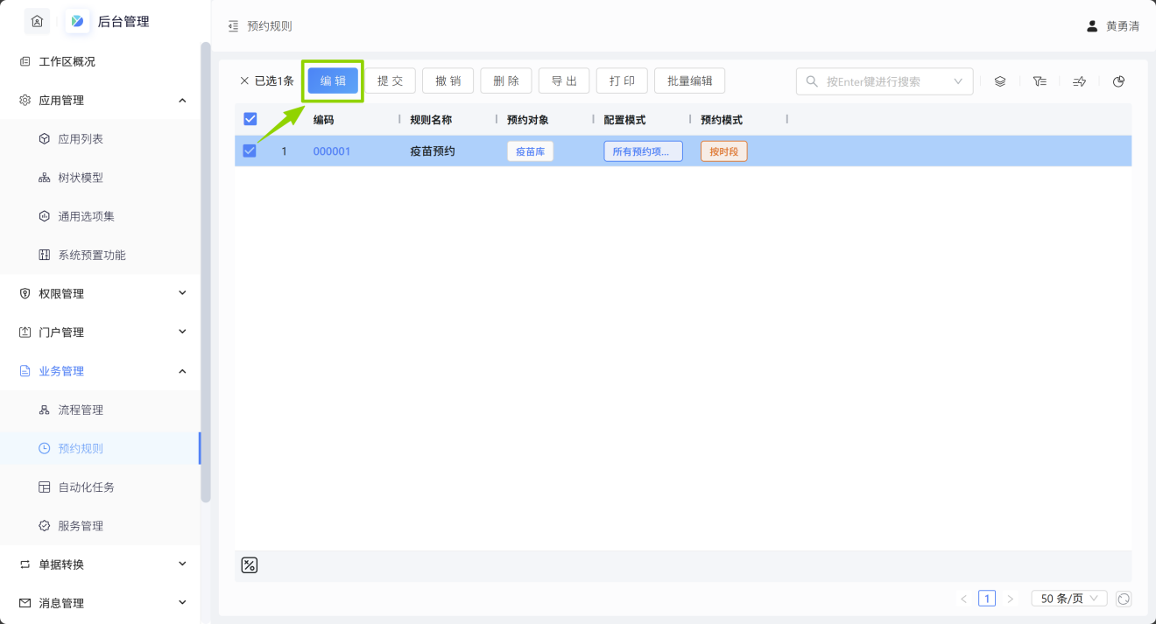
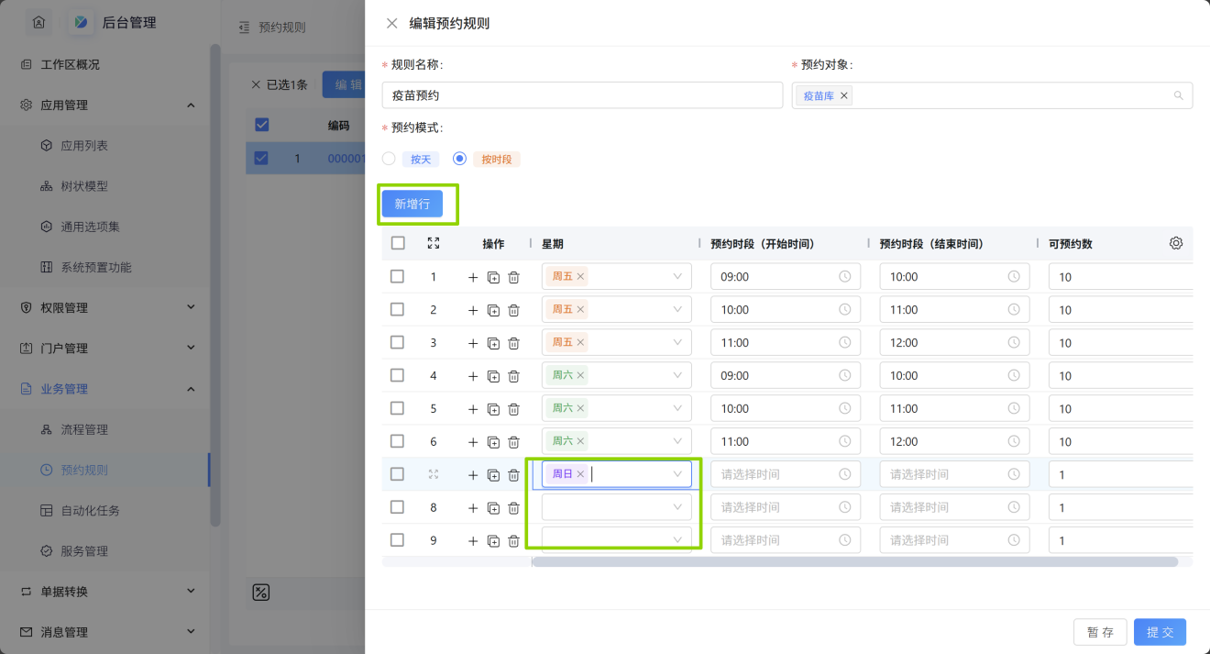

6.2.5 删除预约规则
不需要的预约规则可以进行删除操作

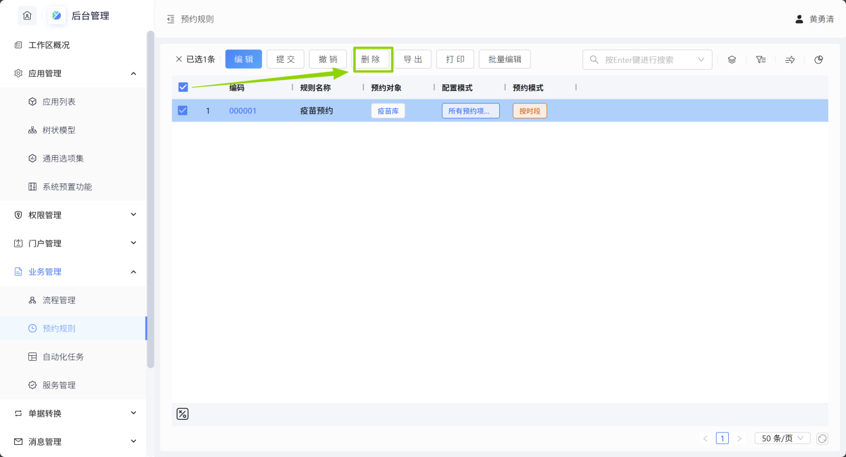
删除预约规则后，原来预约项目关联的基础资料由于找不到预约规则就无法再进行预约操作
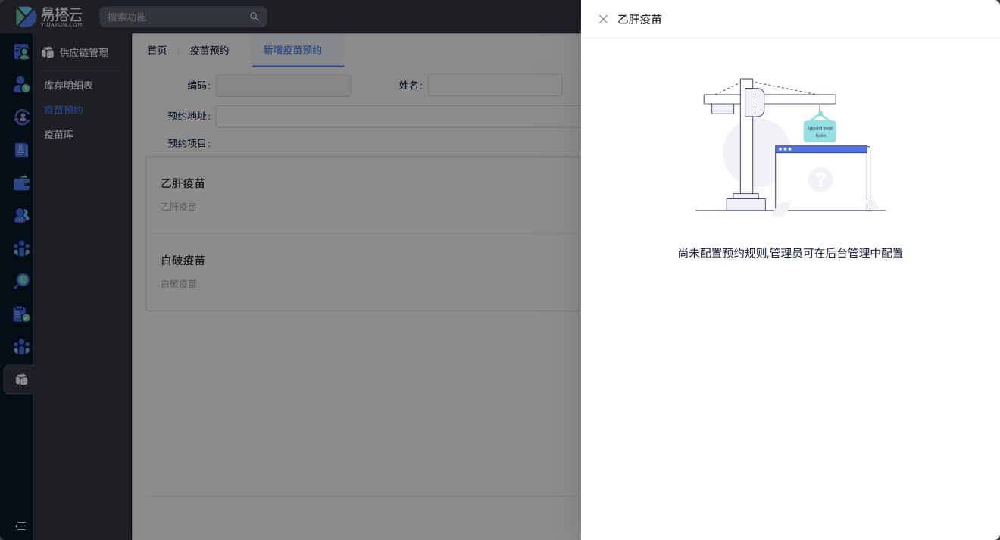

6.3自动化任务

6.3.1 简介

6.3.1.1 功能简介
定时设置执行事件的频次，以达到自动操作，自动预警等效果

6.3.1.2 应用场景
- 每天上班前半小时发送系统通知，通知用户打卡；
- 每天定时在夜间用户操作不活跃时从第三方系统拉取数据，降低对目标系统的性能影响；
- 教师生日等纪念日自动发送祝福邮件或者短信；
- 合同到期、教师转正等重要时间节点的提前自动预警提醒；

6.3.2 创建自动化任务
在业务管理-自动化任务中创建自动化任务，根据任务功能进行清晰的命名
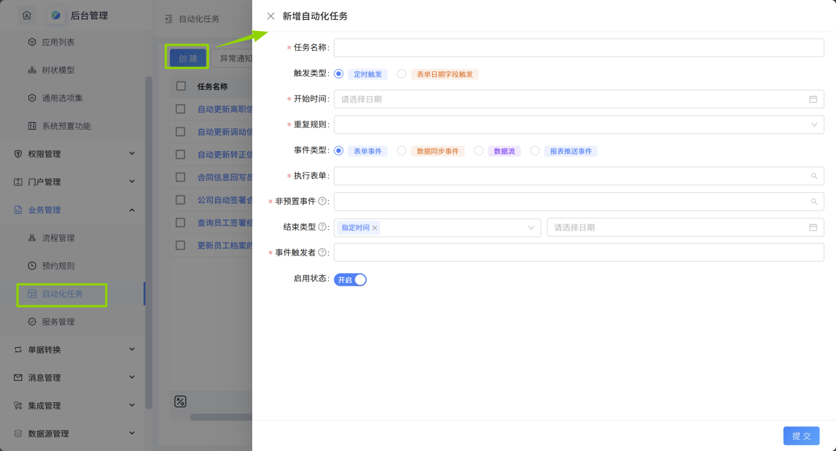
各项配置说明如下：
1、触发类型
- 定时触发：设置一个固定的时间点触发事件的执行，选择这个选项时需要指定触发的开始时间，这个是指首次自动执行的时间，重复执行的时间则根据重复规则的配置来执行
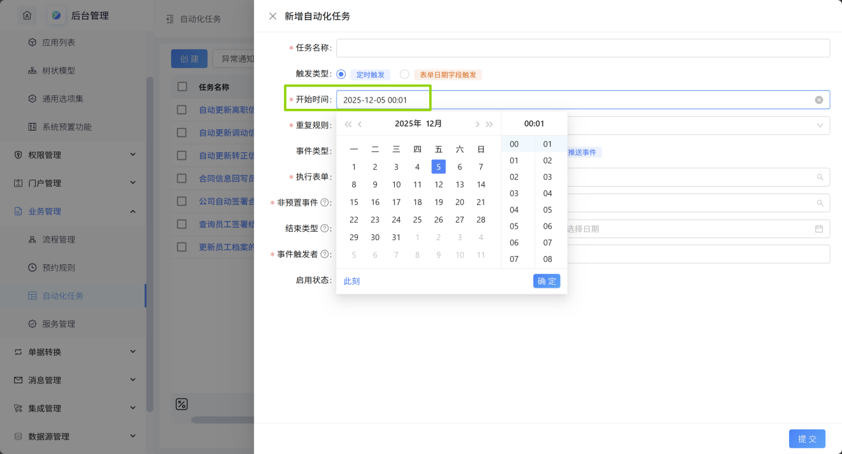
- 表单日期字段触发：表单上的某个日期字段值变化时触发事件的执行，选择这个选项时需要指定是哪个表单上哪个日期字段来触发，这种适用于按表单上的每条数据的时间变化来执行对应的事件，例如“教师档案”这个表单里面有很多条教师的数据，每个教师的生日可能都不一样，如果要自动给他们发送生日祝福，就需要根据每条教师数据上的出生日期来触发对应事件的执行。
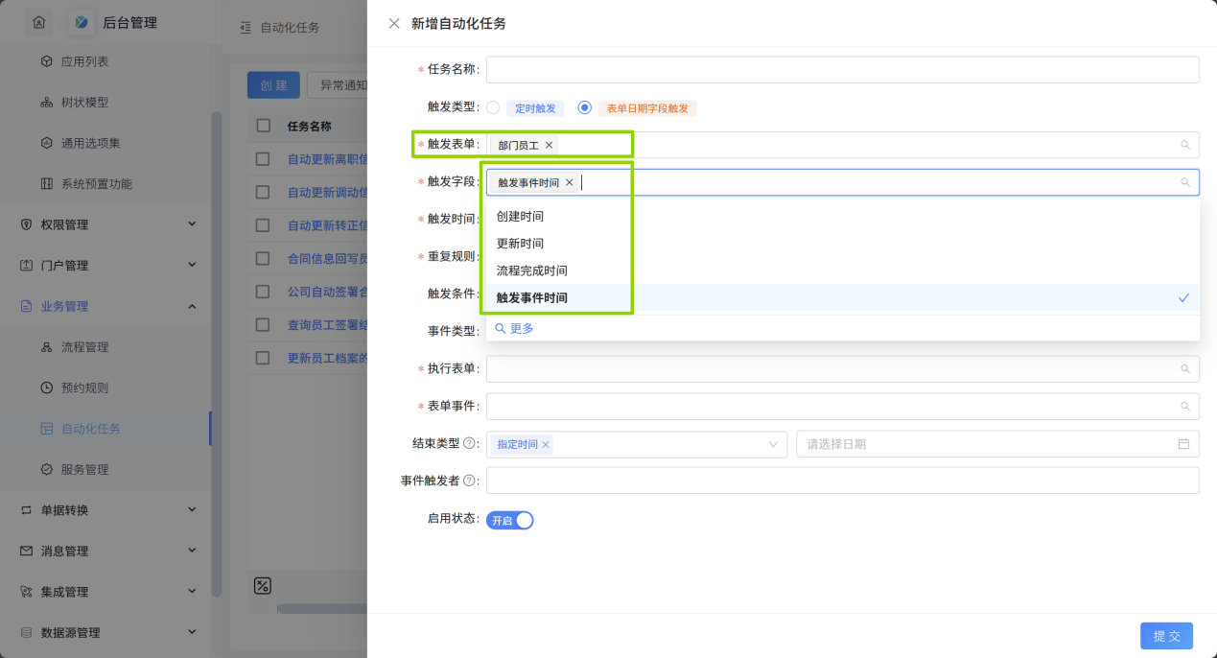
表单上的日期字段建议新增一个日期类型字段，格式为“年-月-日 时:分:秒”的，一般不使用系统预置的创建时间、更新时间等
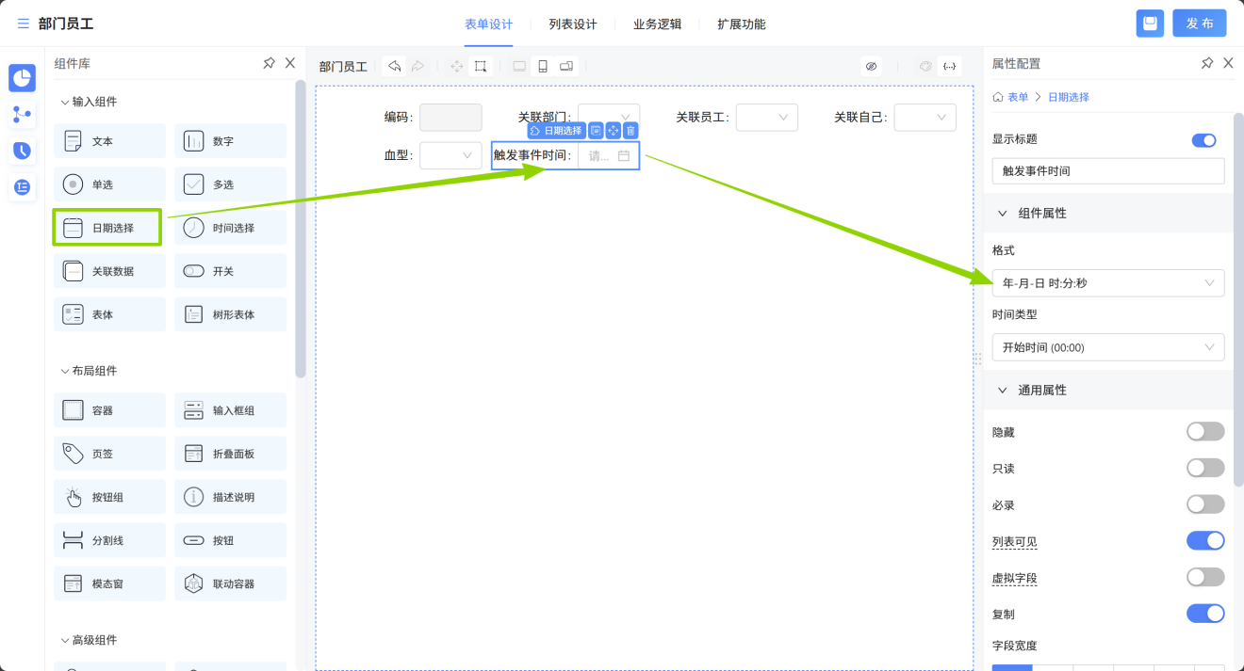
选择触发的日期字段后还要配置触发的时间，如果选择“当前日期”时就是按表单上这个触发日期字段的时间，到这个时间点就执行任务，如果选择“之前”或者“之后”就可以配置缓冲的时间，例如在这个时间点到达之前或者之后多少分钟/小时/天开始执行自动化任务，最小可设置的时间缓冲是1分钟
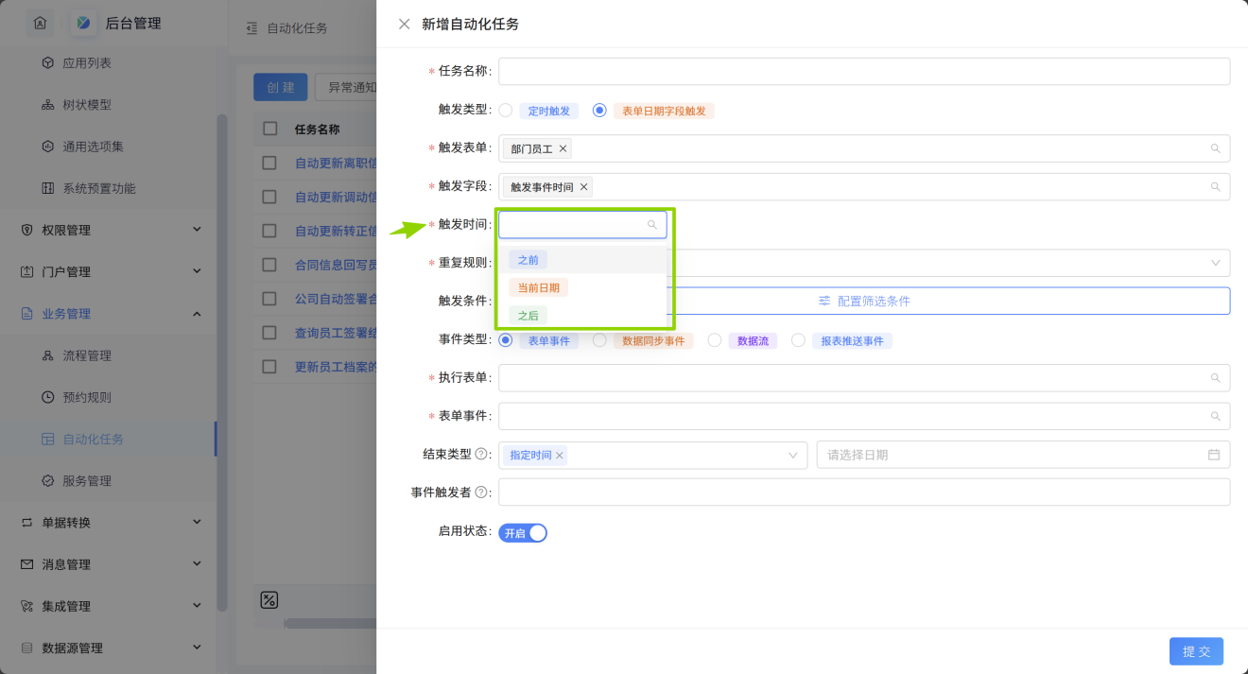
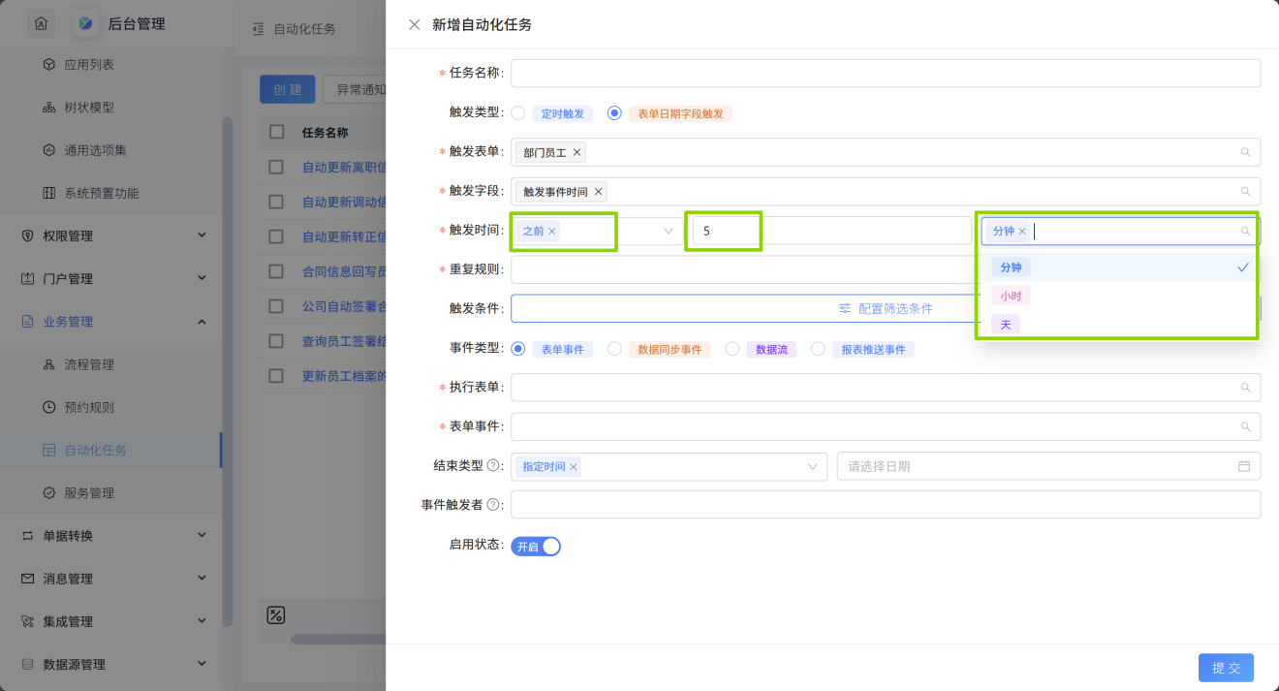
- 重复规则
自动化任务是否需要重复执行就配置重复规则，选择“不重复”就是自动化任务满足条件时只执行一次，如果要重复执行的就配置为“每小时/每天/每周/法定工工作日/每月/每年/自定义”
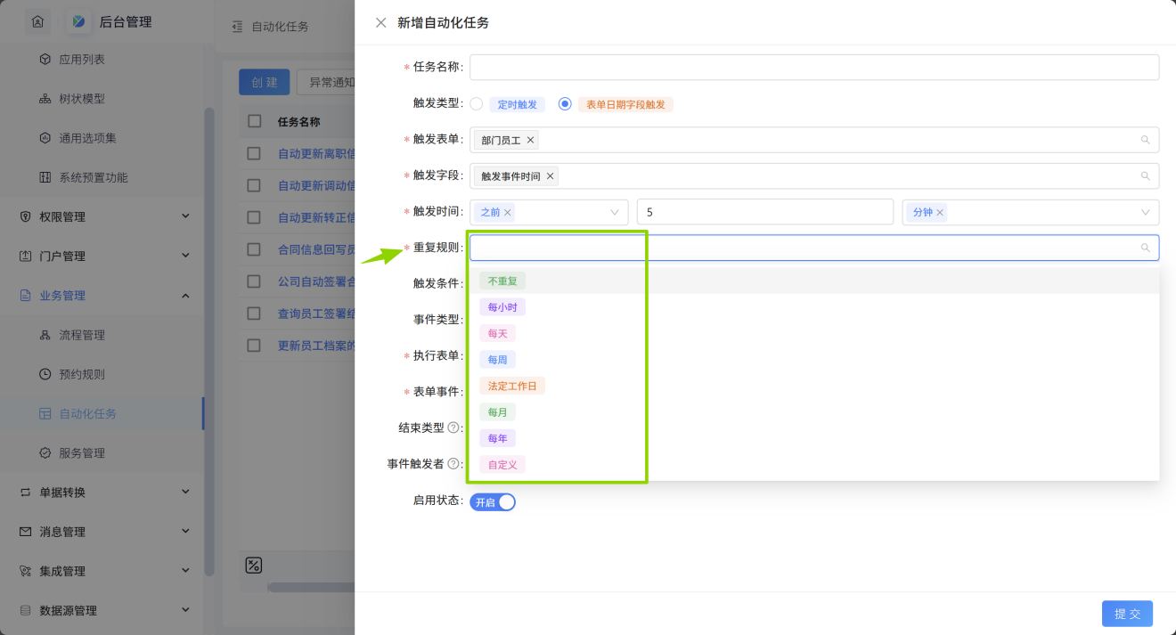
- 每小时：按首次执行自动化任务的时间每过1小时就再次执行一次，例如今天9点触发了，下一次触发时间是10点，直至到达结束时间。
- 每天：按首次执行自动化任务的时间每过1天就再次执行一次，例如今天9点触发了，下一次触发时间是明天9点，直至到达结束时间。
- 每周：选择每周时要指定是周几，可多选，在选择的周期内才会重复执行，例如重复规则选了周一，今天9点触发了，下一次触发时间是今天之后每个周一的9点，直至到达结束时间。
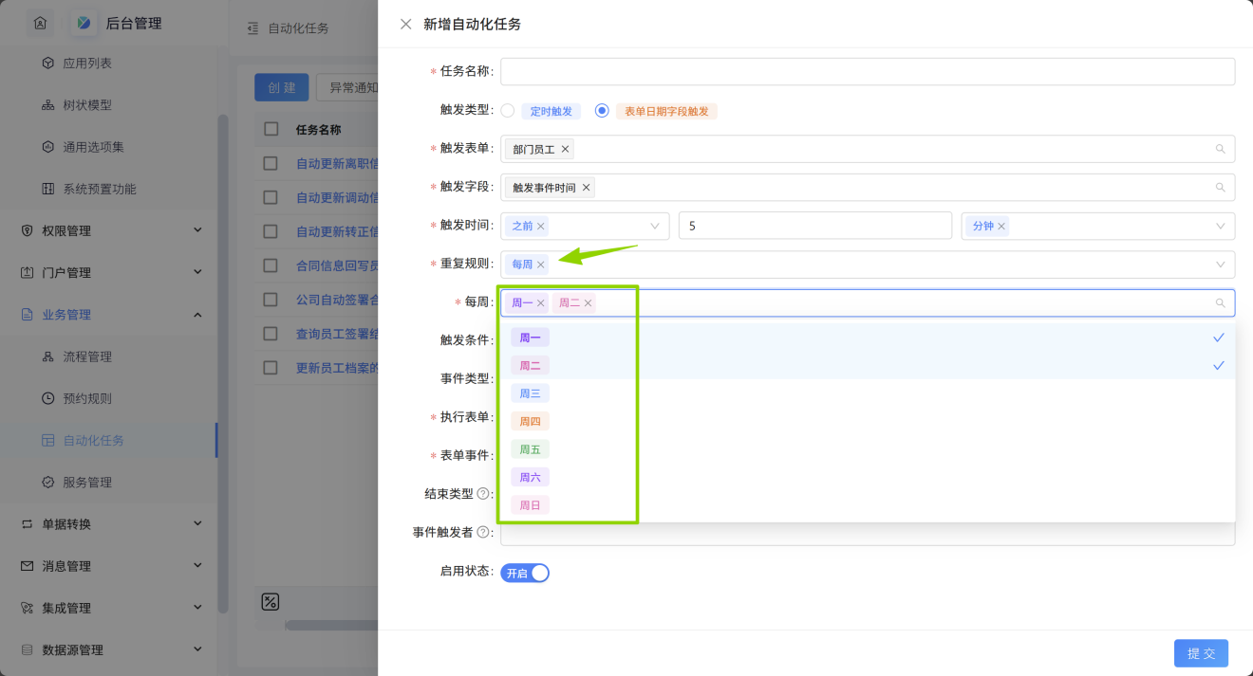
- 法定工工作日：跟选择每天类似，按首次执行自动化任务的时间每过1天就再次执行一次，周六、周日则不执行。
- 每月：选择每月时要指定是哪个月份，可多选，在选择的月份内才会重复执行，例如重复规则选了1月，今天9点触发了，下一次触发时间是今天之后每年1月的9点，直至到达结束时间。
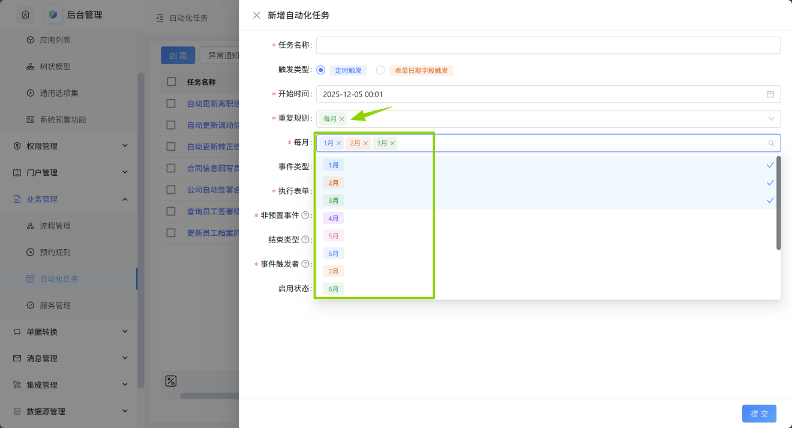
- 每年：按首次执行自动化任务的时间每过1年就再次执行一次，例如今天（2025年12月5日）9点触发了，下一次触发时间是明年这个日期（2026年12月5日）的9点，直至到达结束时间。
- 自定义：当重复设置选择了“自定义”后，下方出现选择年、月、日、时、分的配置，只配置“年”那就是每年1月1日00:00:00重复执行，配置了“年”、“月”就是按每年每月或者固定的月份的第一天00:00:00重复执行，配置了“年”、“月”、“日”就是对应月份按每天或者固定哪几天或者每周哪几天的00:00:00重复执行，配置了“年”、“月”、“日”、“时”就是对应日期按每小时或者固定哪几个小时或者每隔几个小时整点时重复执行，配置了“年”、“月”、“日”、“时”、“分”就是在对应小时的第几分钟会重复执行自动化任务，例如配置了每年/每月/每天/每小时/10分，就是在每个小时的第10分钟会重复执行自动化任务，而不是指每隔10分钟自动执行一次。
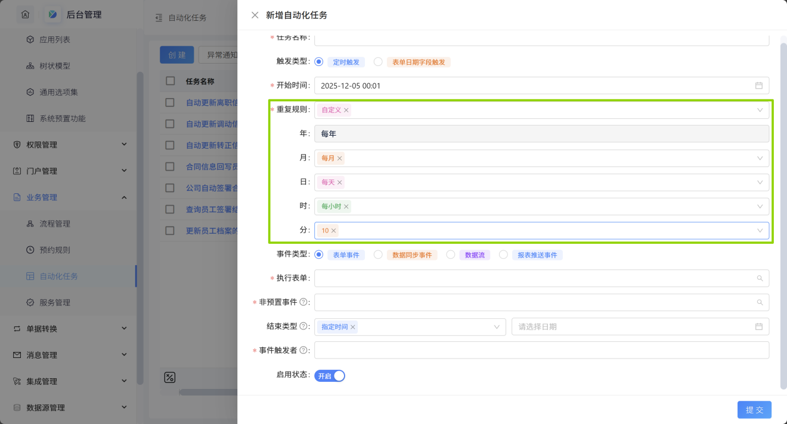
年：不支持选择，显示为每年；
月：下拉单选，可选到每月以及固定值；选择每月时没有第二个选择框，选择固定值时，需在第二个下拉框中选择1月、2月......12月，可多选；
日:下拉单选，可选到每天、固定值、每周；
- 如选择每天，无第二个选择框；
- 如选择固定值，第二个选择框为复选框，选到1号、2号......31号；
- 如选择每周，第二个选择框为复选框，可选到周一、周二......周日；
时：单选下拉，可选到每小时、按固定值、按间隔；
- 如选择每小时，则无第二个选择框；
- 如选择固定值，则可选到0时、1时、2时......23时，可多选；
- 如选择按间隔，则可选到1-23小时，单选；
分：单选下拉，可选到0-55分，下拉值步长为5，如0、5、10、15......；
- 触发条件
只有触发类型是表单日期字段触发的才可以维护触发条件，配置筛选条件可以选择触发表单上的字段配置条件来作为自动化任务的触发条件
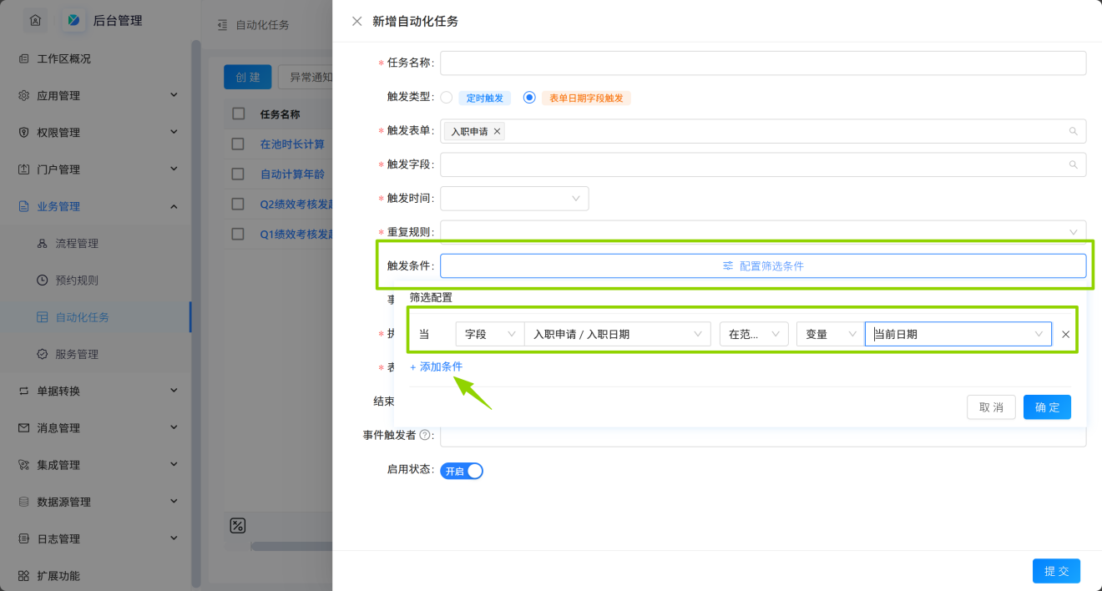
- 事件类型
- 表单事件：选择表单事件时显示选项“执行表单”，这里可选择该工作下本次自动化任务需要执行的表单
- 数据同步事件：选择数据同步事件时显示选项“数据同步事件”，这里可选择数据批量同步中配置的事件
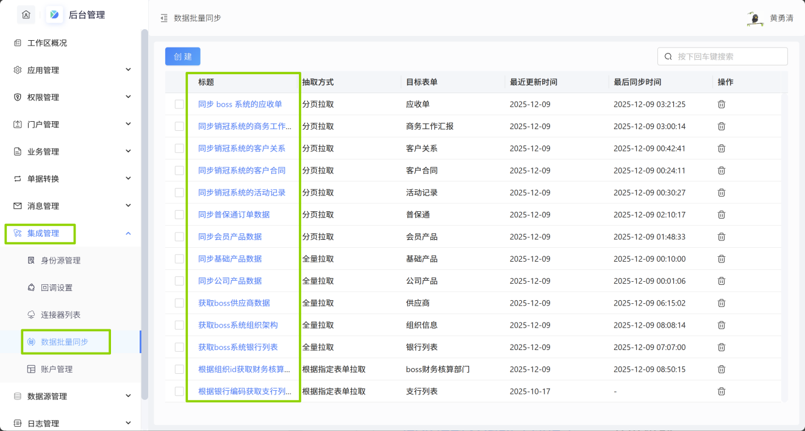
- 数据流：选择数据流时显示选项“数据流”，这里可选择数据工厂中配置的数据更新类型为“定时更新”且是已启用状态的数据流
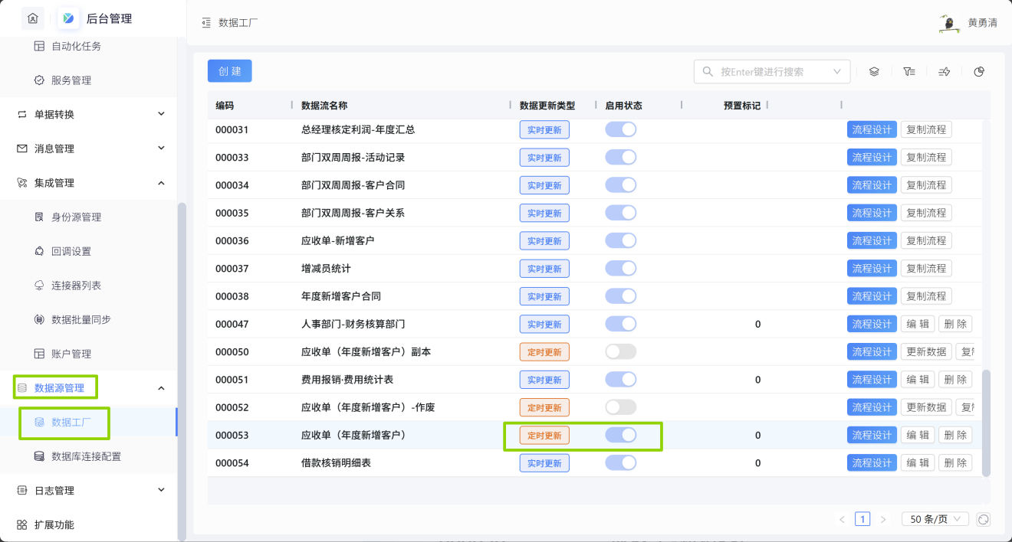
- 报表推送事件：选择报表推送事件时显示选项“执行报表”和“报表推送事件”，这里可选择该工作区下配置的数据报表以及该数据报表在设计器中的推送配置中添加的推送事件
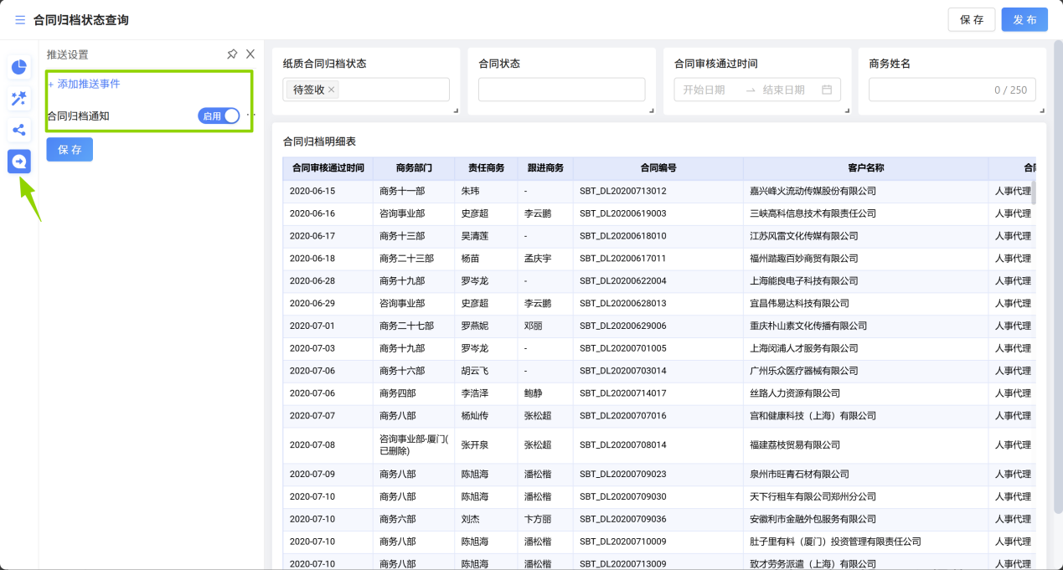
- 结束类型
结束类型可以选择指定时间和触发次数，选择指定时间时需要选择结束的时间，自动化任务重复执行直到结束时间；选择触发次数时需要维护次数，表示该自动化任务重复执行维护的次数后停止，如果自动化任务重新编辑提交后执行次数将重新计算
- 事件触发者
由于自动化任务无法获取人员信息会导致无法成功调起表单事件，因此以此处所选的人员作为触发者，便于事件的处理
- 启用状态
启动状态开启的自动化任务才会按规则执行，已关闭状态的自动化任务将不会再执行

6.3.3 编辑自动化任务
选择自动化任务点击编辑按钮进入编辑界面进行修改
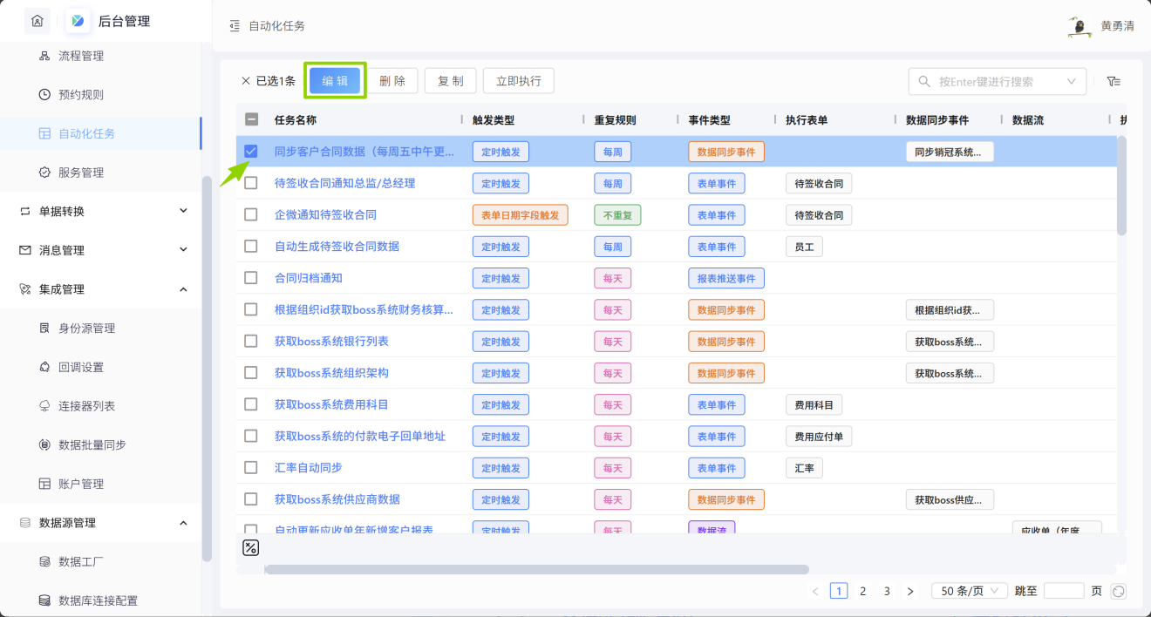

6.3.4 复制自动化任务
如果要复制一个自动化任务进行修改得到一个新的自动化，通过选择一条自动化任务点击复制按钮会生成一个新的自动化任务，然后点击编辑进行修改
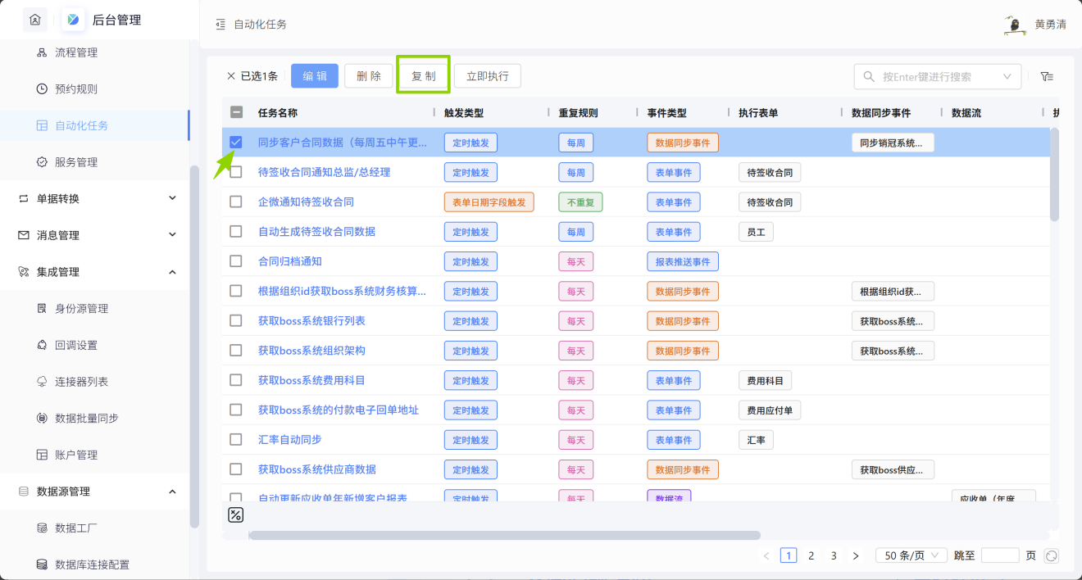

6.3.5 删除自动化任务
对于不再需要执行的自动化任务可以点击删除按钮进行删除操作
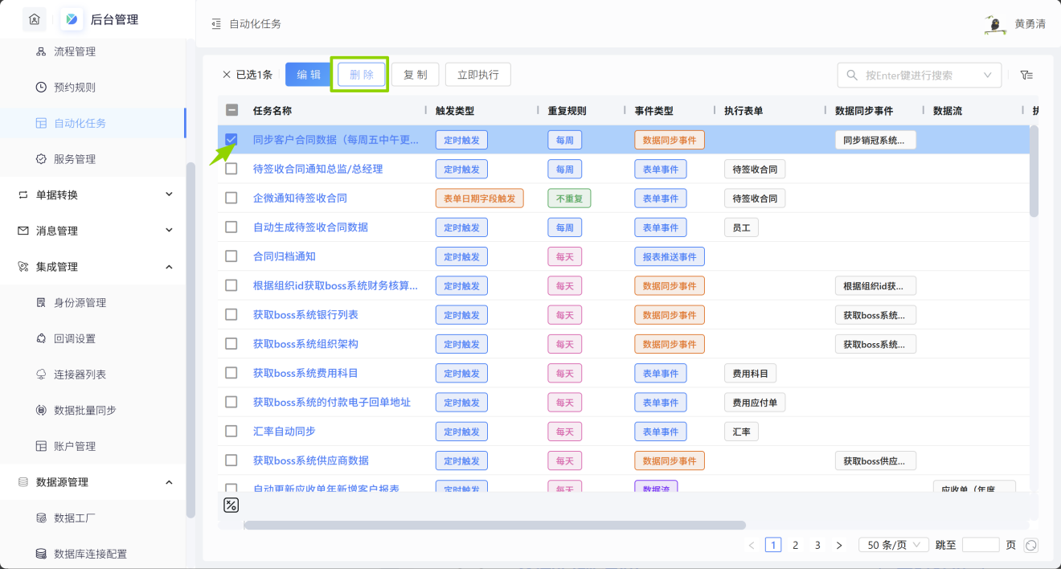

6.3.6 立即执行
对于触发类型是定时触发的自动化任务可以点击立即执行按钮即时触发自动化任务的执行
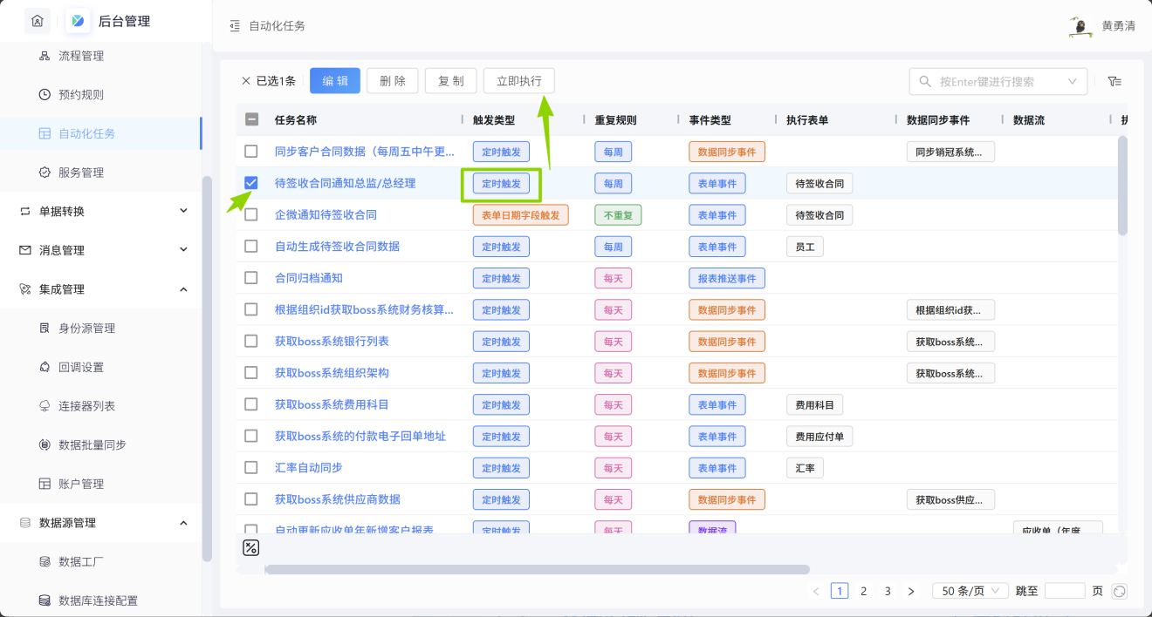

6.3.7 自动化任务异常通知
设置自动化任务执行失败时通过哪些通知方式通知给哪些人，以便相关人员实时关注自动化任务的执行情况
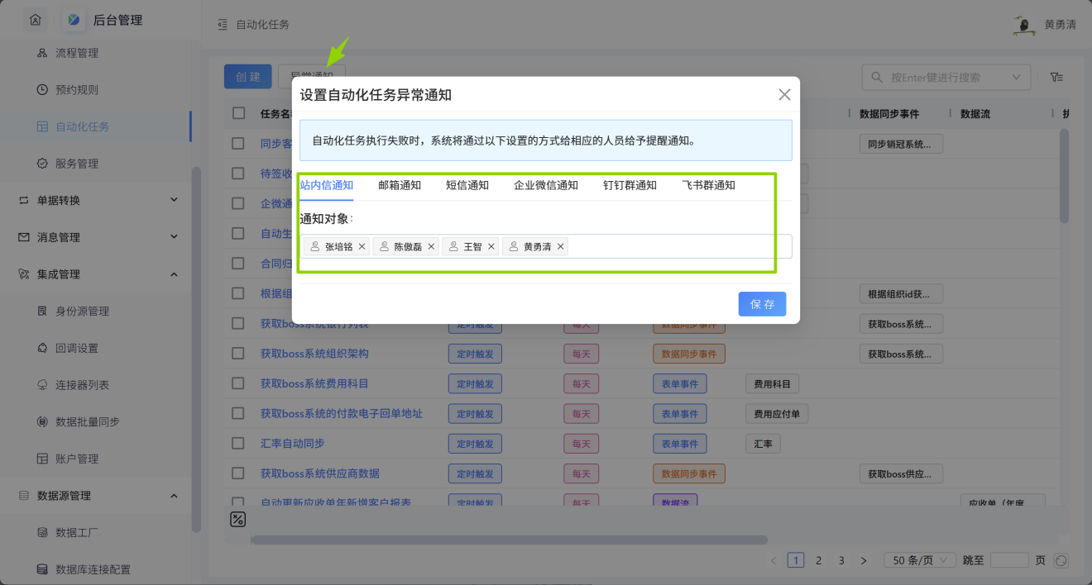

6.4服务管理

6.4.1 简介

6.4.1.1 功能简介
为了给用户提供开箱即用的功能，我们提供了一些通用的服务，如库存计算服务，通用的服务一般会跟按钮挂钩，配置好服务后可供按钮调用，如通用服务不满足需要可在通用的基础上进行修改同时也可直接自定义服务。

6.4.1.2 应用场景
库存计算服务、存货核算服务、MRP计算服务等

6.4.2 创建库存服务
在业务管理-服务管理中创建自定义服务，服务类型目前预置了“库存计算服务”，可以配置影响库存的维度以及是否允许负库存
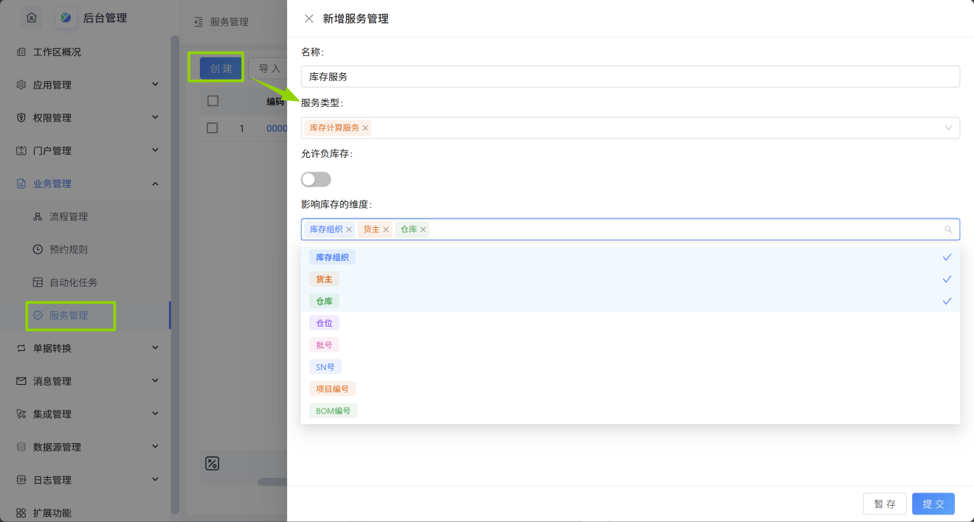
创建库存服务后在库存单据的事件中调用服务，比如我们需要配置一个入库单在单据审核完成之后增加库存，就是在这个库存单据的提交事件的工作流节点之后增加“计算服务-库存服务”

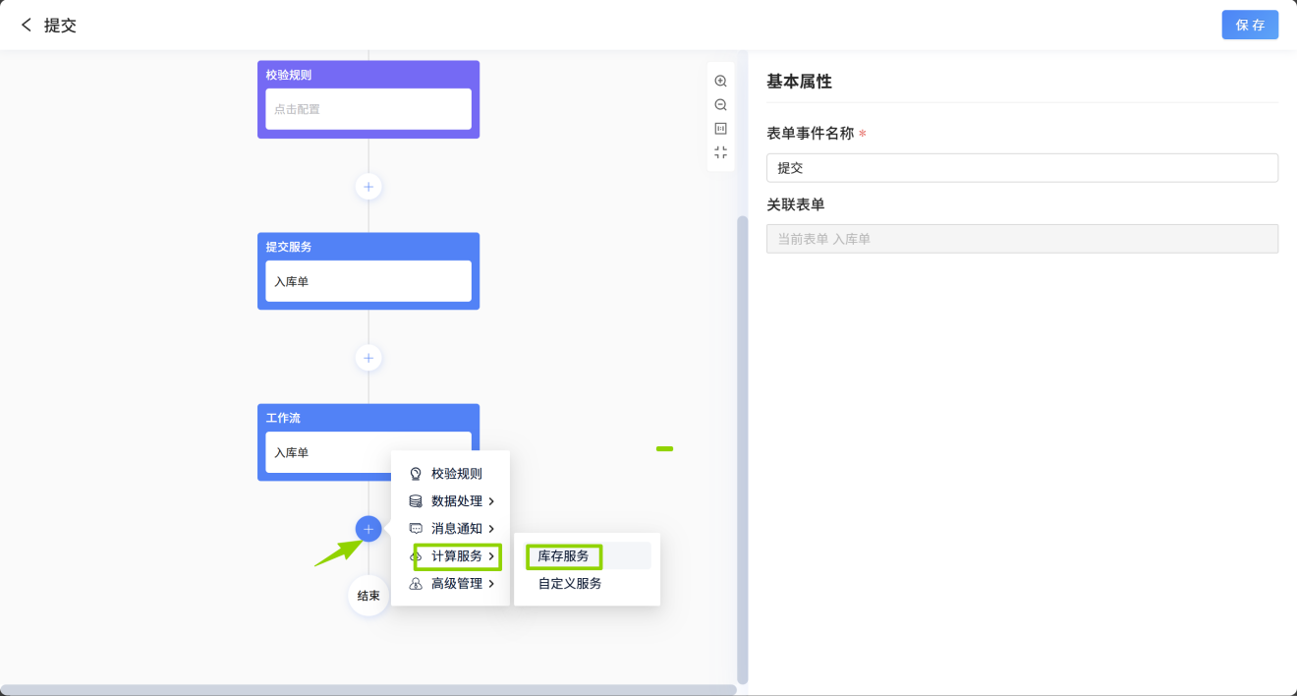
在增加的库存服务节点选择服务管理中创建库存服务
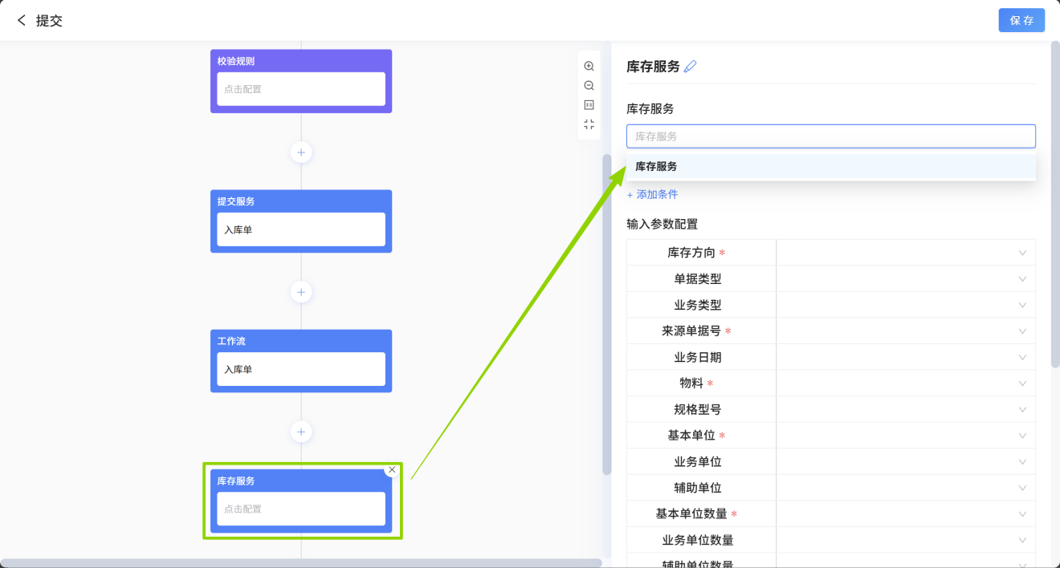
配置输入参数，就是配置改库存单据上的字段与库存服务中预置的字段的匹配关系，比如库存服务中的库存方向是入库还是出库，物料、单位、数量等取表单上的哪些字段，做好这些配置后，这些库存单据录入数据提交审核之后就会在库存明细表中增加交易记录
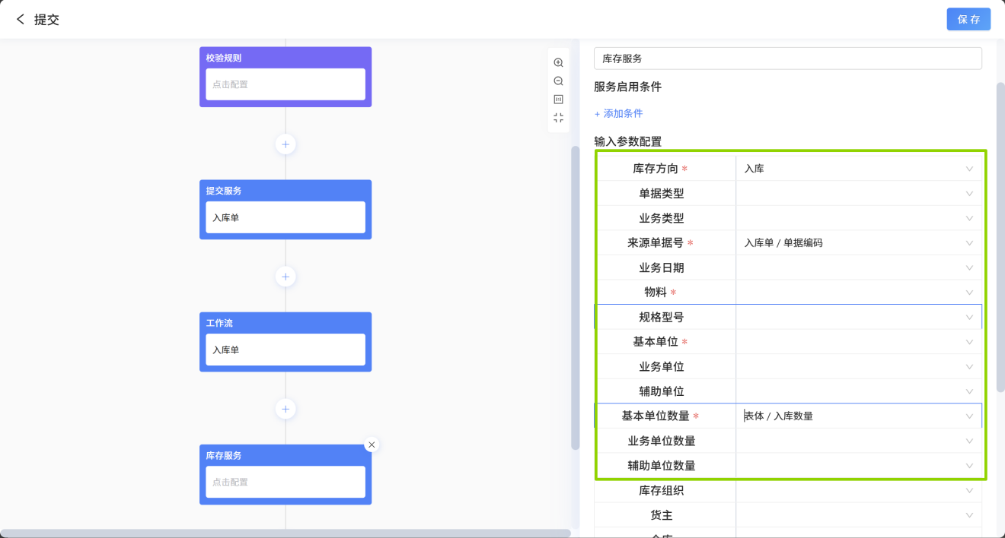

6.4.3 编辑库存服务
选择服务点击编辑按钮对服务的设置进行修改
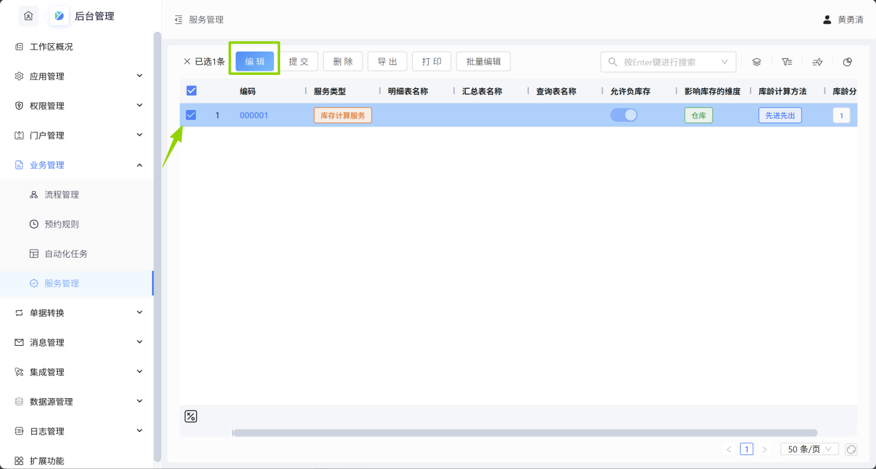

6.4.4 删除库存服务
不再使用的库存服务可以选择执行删除操作
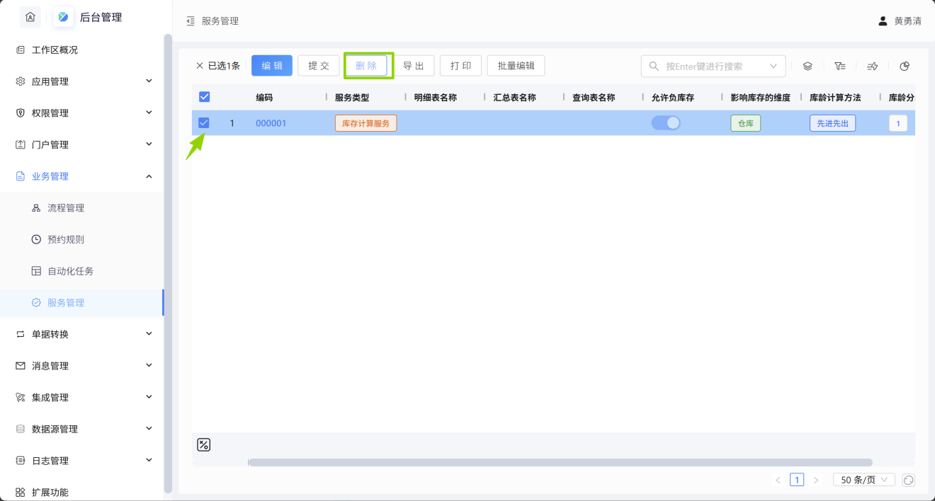

单据转换
单据转换是教育机构业务流程自动化的核心模块，主要解决多业务单据之间的数据联动与流程协同问题。通过预配置规则，系统可自动完成单据生成、数据回填及跨业务线同步，大幅减少人工操作，确保数据一致性和流程效率。

7.1 下推规则

7.1.1 功能简介
下推规则用于定义正向业务流转中，如何根据源单据自动生成目标单据。例如：根据销售订单自动生成出库单，根据采购申请单自动生成采购订单。

7.1.2 核心价值
- 自动化单据生成，减少重复录入
- 确保上下游单据数据一致性
- 规范业务流程，降低人为差错

7.1.3 创建下推路线
路径：后台管理-单据转换-下推规则，点击【创建】按钮后，在弹窗中选择上游单据、下游单据，点击【提交】后即可创建下推路线。
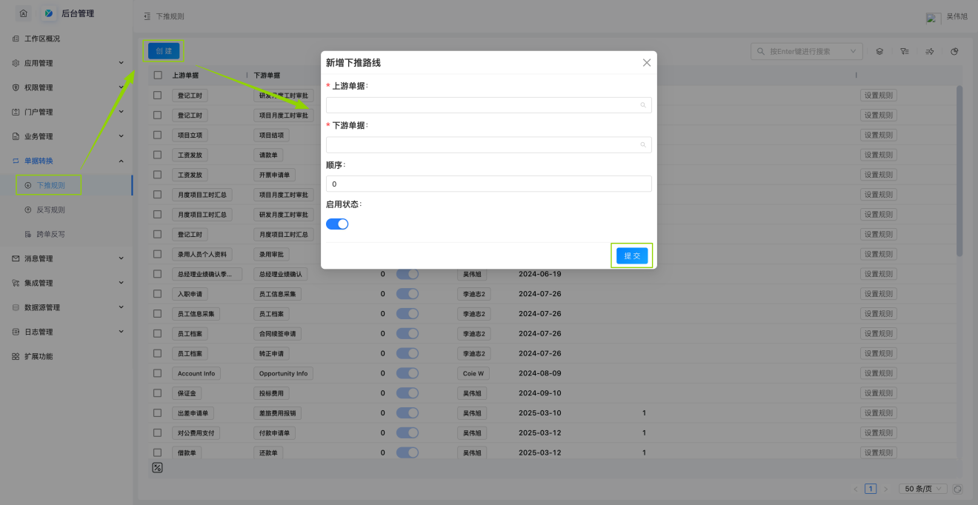

7.1.4 新增下推规则
1）点击【设置规则】，可设置2张业务单据之间的下推规则。
2）每个下推路线允许新增多个下推规则。
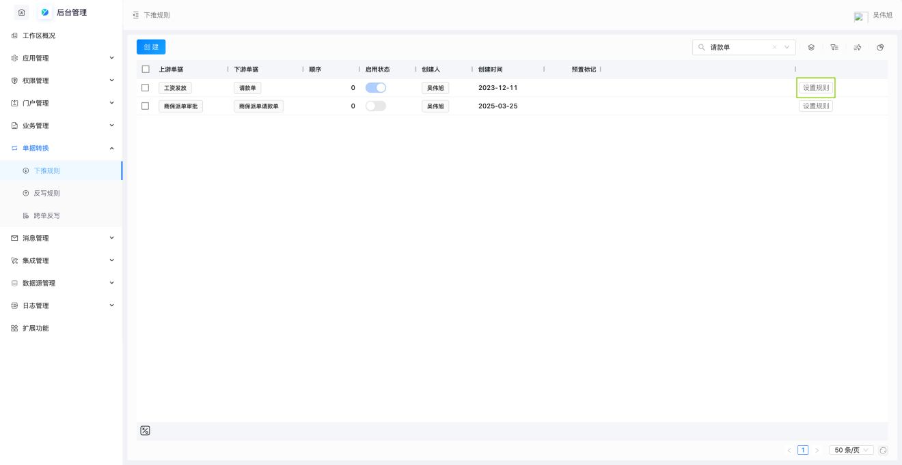

7.1.5 设置下推规则
下推规则包含5部分，分别是「基本信息」、「模型映射」、「下推条件」、「分组规则」、「字段映射」。

7.1.5.1 基本信息
1）用来定义下推规则的显示名称和规则启动条件。
2）下推跳转列表：指定下推成功后要跳转的下游业务单据的列表视图。
3）选单显示列表：下游业务单据通过选单功能选择上游业务单据时要显示的上游业务单据的列表视图。
4）规则启动条件：设置使用下推规则的前提条件。即当下推路线有多个下推规则时，可以给规则设置不同的启动条件。在运行时做下推操作时只能选到满足下推启动条件的规则。
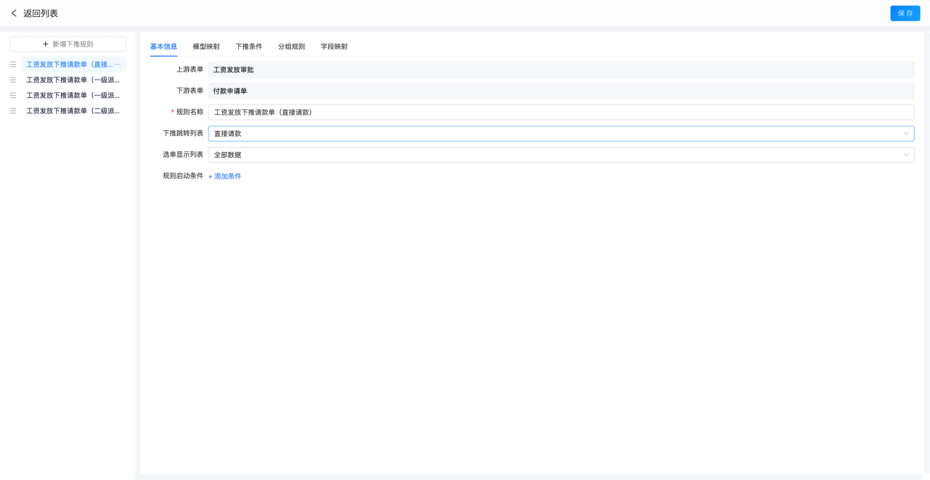

7.1.5.2 模型映射
1）业务单据支持一个主表和多个子表，在下推时会存在头推头、头推体、体推头、体推头等情况，为了满足上述业务场景，需要通过模型映射设置上游单据模型与下游单据模型之间的对应关系，以及指定 2 张单据之间的主关联关系。
2）模型映射关系：主要用来控制字段映射。通过模型映射，可以控制上游单据多个同层级的模型不能下推到下游单据同个模型；同时也可实现上游单据单个模型的字段可同时下推到下游单据不同模型上。
3）主关联关系：用来控制「分组合并」，分组合并中的「数据分组依据」中只能选到表头字段以及主关联关系中上游单据模型中的字段，而「表体行合并依据」只能选到主关联关系中上游单据模型中的字段。
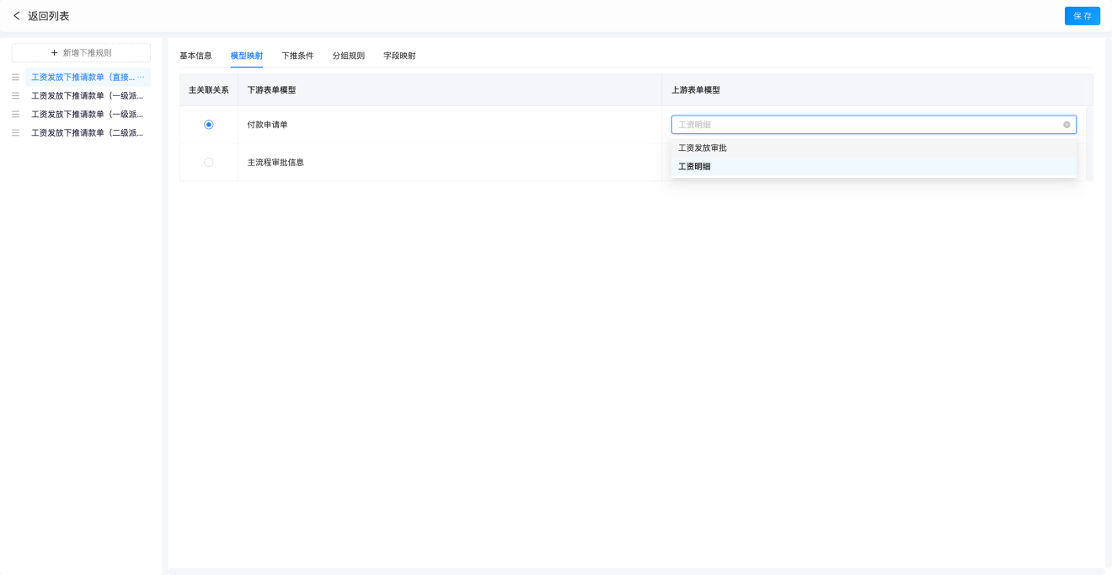

7.1.4.3 下推条件
设置上游单据允许下推的数据范围，比如只有已审核且未出库的销售订单才能下推生成销售出库单。只有满足下推条件的上游单据数据才允许下推生成下游单据。
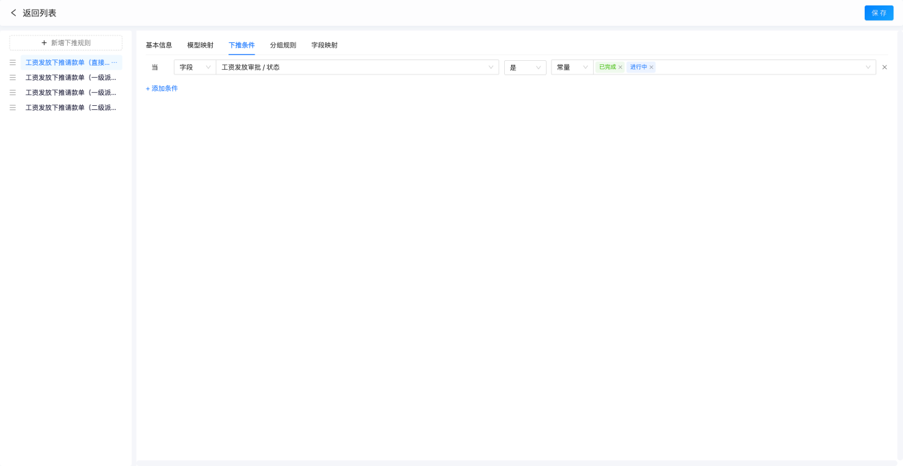

7.1.4.4 分组合并
1）通过分组合并，可将上游单据数据按照所选分组类型下推生成目标单数据，支持「一对一」、「多对一」、「按规则生成」。
2）一对一：即上游单据每条数据与下推生成的目标单数据是一一对应的。比如：勾选了 10 张销售订单，下推生成 10 张销售出库单。
3）多对一：将上游单据的多条数据下推生成下游单据的 1 条数据。下游单据的表头数据来源于上游单据的勾选的第一条数据的表头数据，下游表单的表体则不做任何合并处理，按照勾选顺序生成下游单据表体数据。比如：勾选了 10 张销售订单，每张订单分别有 5 行物料明细，下推生成 1 张销售出库单，其表体有 50 行数据。
4）按规则生成：上游单据的数据先按照分组依据进行分组，然后根据行合并依据将分组好的数据的表体数据进行合并，接着将所选汇总字段的字段值进行汇总，最后将分组合并后的数据生成下游单据数据。
- 分组依据：根据所选字段的字段值进行分组，将相同字段值的上游单据数据合并成 1 条下游单据数据。
- 行合并依据：在每个分组数据内根据所选表体字段的字段值做行合并，将组内所有表体的表体字段值相同的数据合并成一行数据。
- 汇总字段：源单数据进行分组合并后，可以将组内数据的某个字段值进行汇总。
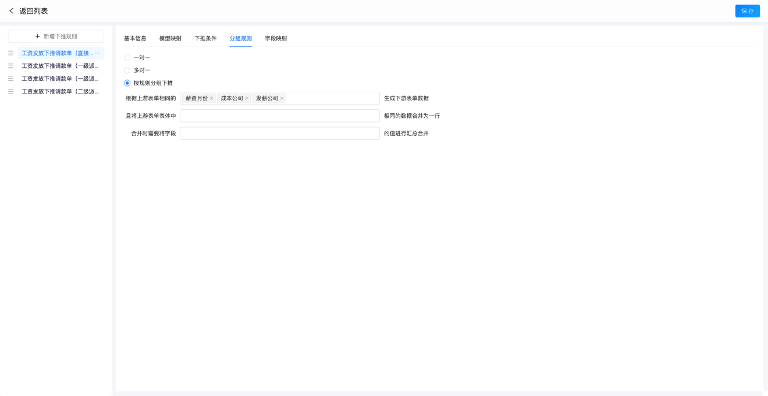

7.1.4.5 字段映射
1）用来设置上游单据的字段通过何种方式将字段值携带到目标单，携带方式支持「常量」、「字段值」、「变量」、「公式」。
- 常量：固定值
- 字段值：携带所选的上游单据的字段值
- 变量：预置的系统变量，比如当前用户、当前日期等
- 公式：可对上游单据上的字段设置计算公式，并将计算结果携带到下游单据字段。
2）选单时过滤：使用选单时，下游单据该字段作为上游单据的数据过滤条件，与下推条件是「且」的关系。比如新增销售出库单，使用选单功能，只能选到A客户的销售订单。
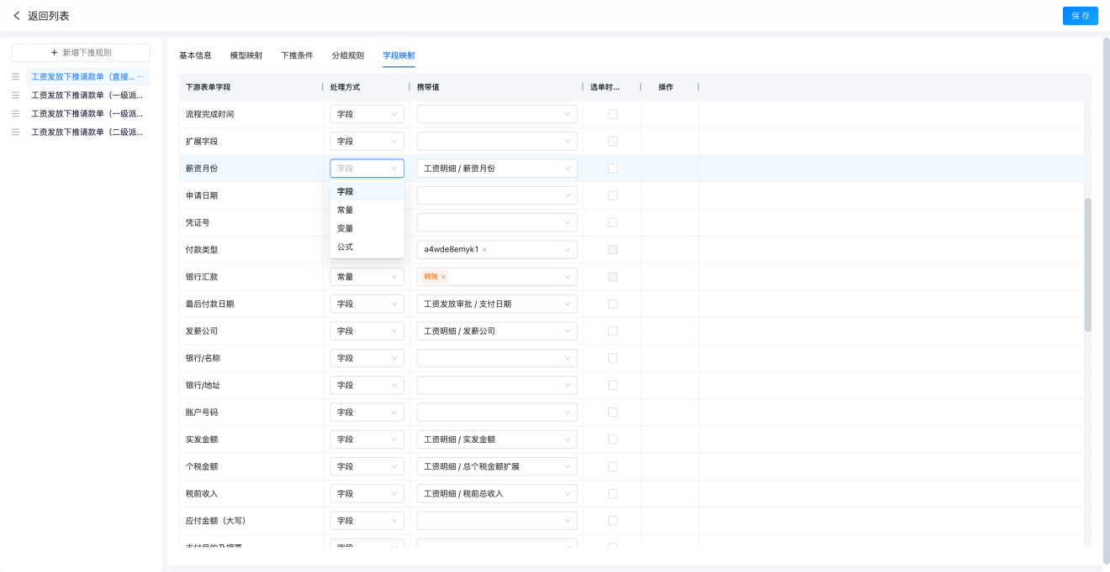

7.1.4.6 配置下推按钮
1）使用系统预置的下推事件
- 适用场景：独立的下推按钮，每次下推只允许指定某个下推规则生成下游单据数据。
- 设置步骤：
第1步：在上游单据创建按钮，选择按钮类型（列表按钮或表单按钮）。
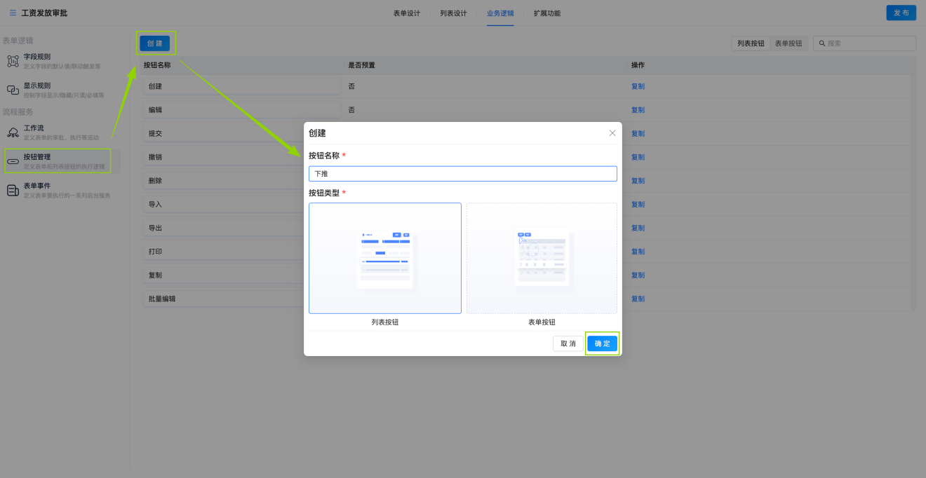
第2步：添加按钮事件，选择「系统界面-下推界面」的前端事件。
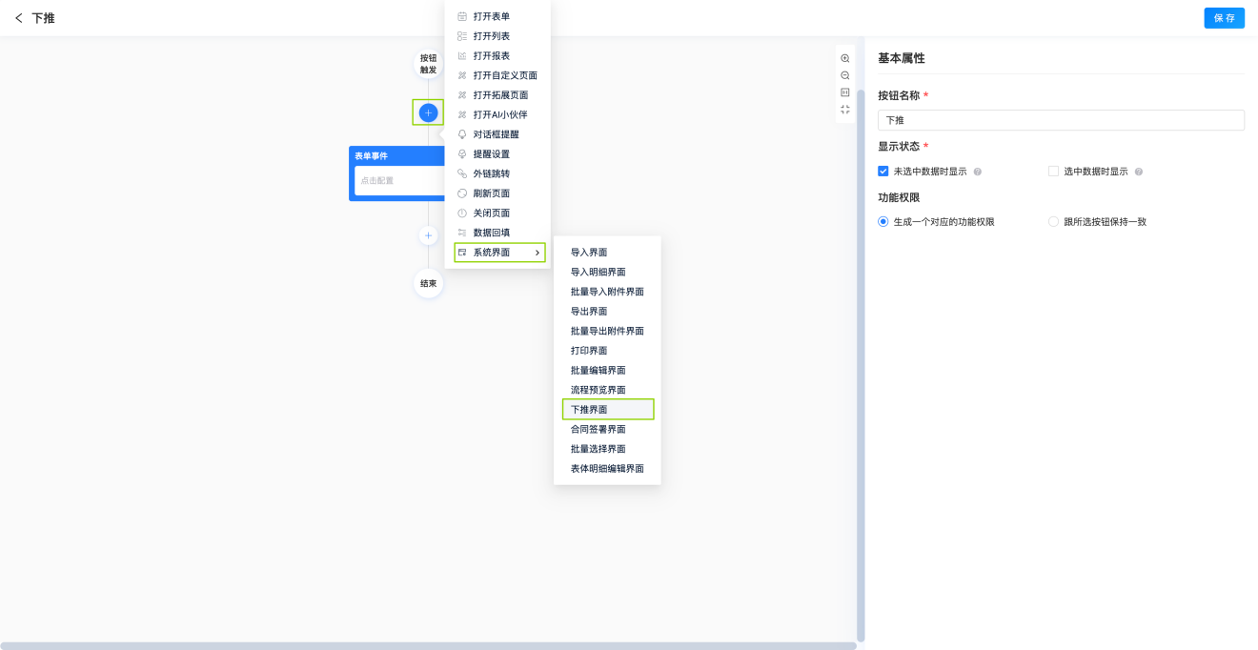
第2步：选择下推规则
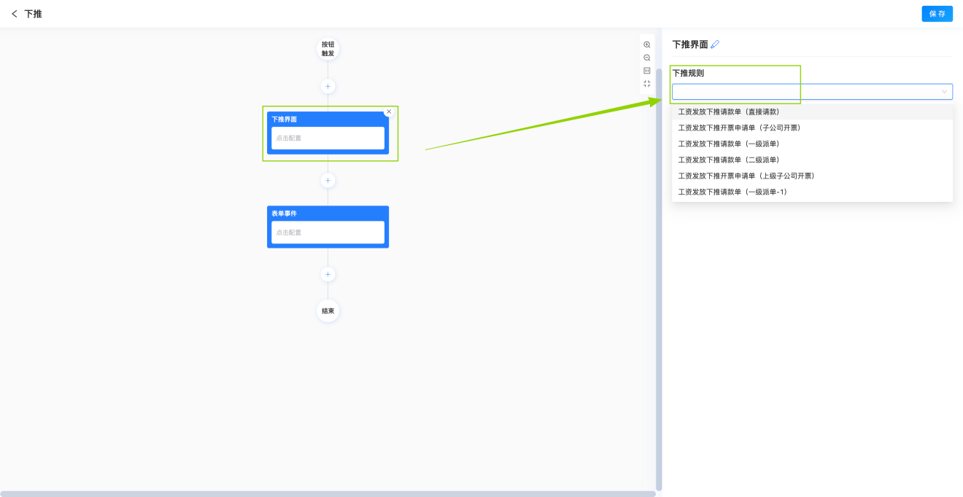
2）使用表单事件配置下推规则
- 适用场景：允许关联多个下推规则，上游单据根据下推规则的下推条件判断使用哪个下推规则生成下游单据数据；也可与其他表单事件结合使用，比如在「提交」事件中新增「下推数据」节点，可实现表单提交成功/审批完成后自动下推。
- 设置步骤：
第1步：在上游单据创建表单事件
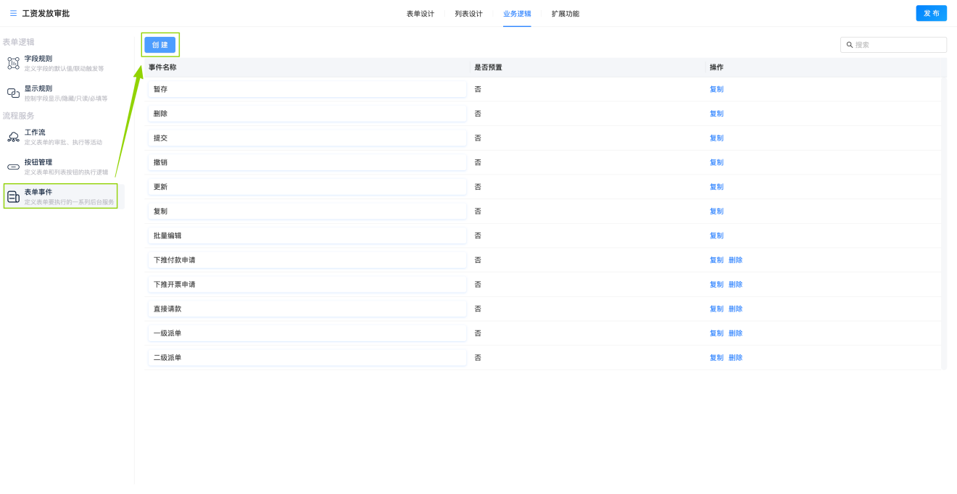
第2步：新增下推数据节点
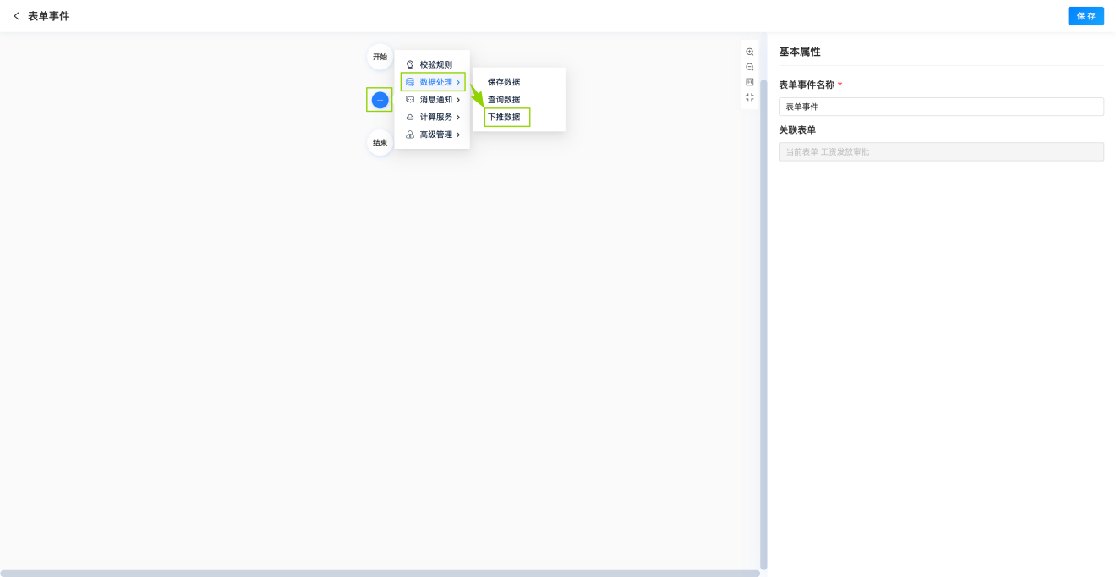
第3步：在右侧设置下推数据节点，选择目标表单（即下游单据）、数据来源（默认当前表单）、下推规则（支持多选）。
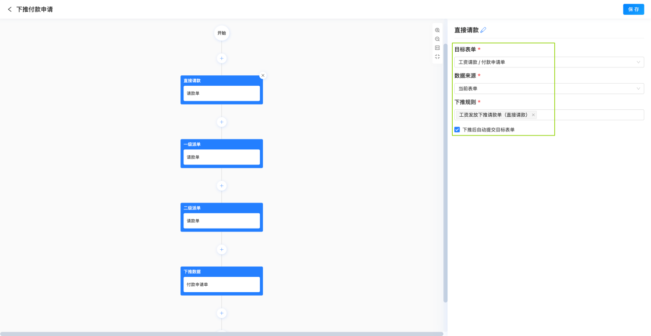

7.2 反写规则

7.2.1 功能简介
反写规则用于实现逆向数据回写，当目标单据状态或数量发生变化时，自动将关键信息回填至源单据。例如：出库单实际发货数量回写至销售订单的“已出库数量”字段。

7.2.2 核心价值
- 实时同步执行反馈，形成业务闭环
- 便于跟踪源单执行进度（如订单执行情况）
- 为后续业务提供准确依据

7.2.3 创建反写路线
路径：后台管理-单据转换-反写规则，点击【创建】按钮后，在弹窗中选择下游单据、上游单据，点击【提交】后即可创建反写路线。
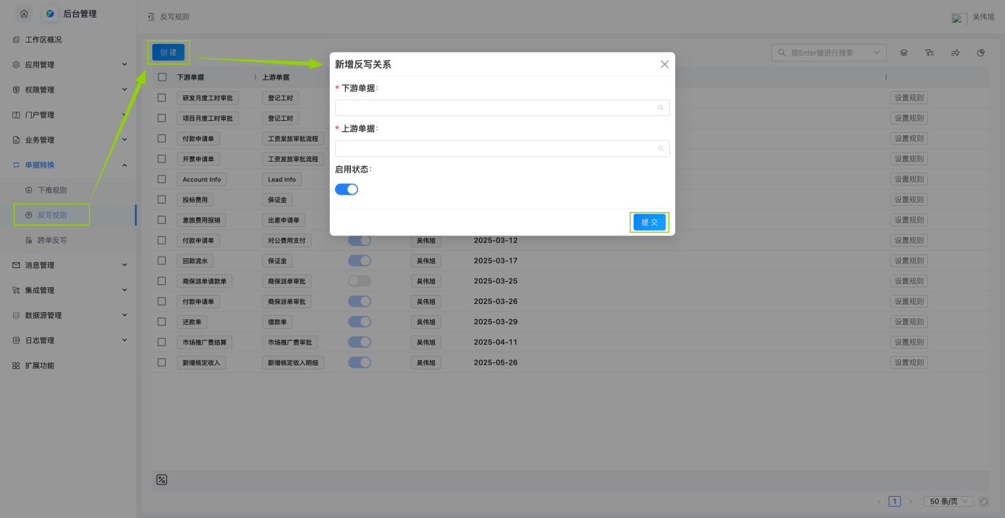

7.2.4 新增反写规则
1）点击【设置规则】，可设置2张业务单据之间的反写规则。
2）每个反写路线支持设置多个反写规则。
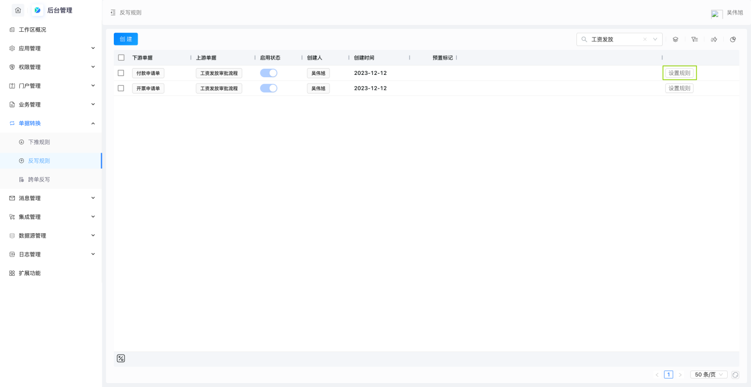

7.2.5 设置反写规则
反写规则包含3部分，分别是「基本信息」、「反写逻辑」、「超额判断」。

7.2.5.1 基本信息
1）定义反写规则的显示名称和触发条件。
2）已启用的的反写规则才能在运行时被使用。
3）规则执行条件：设置使用反写规则的执行条件，即当反写路线有多个反写规则时，可以给规则设置不同的启动条件。在运行时做反写操作时只执行满足启动条件的反写规则。
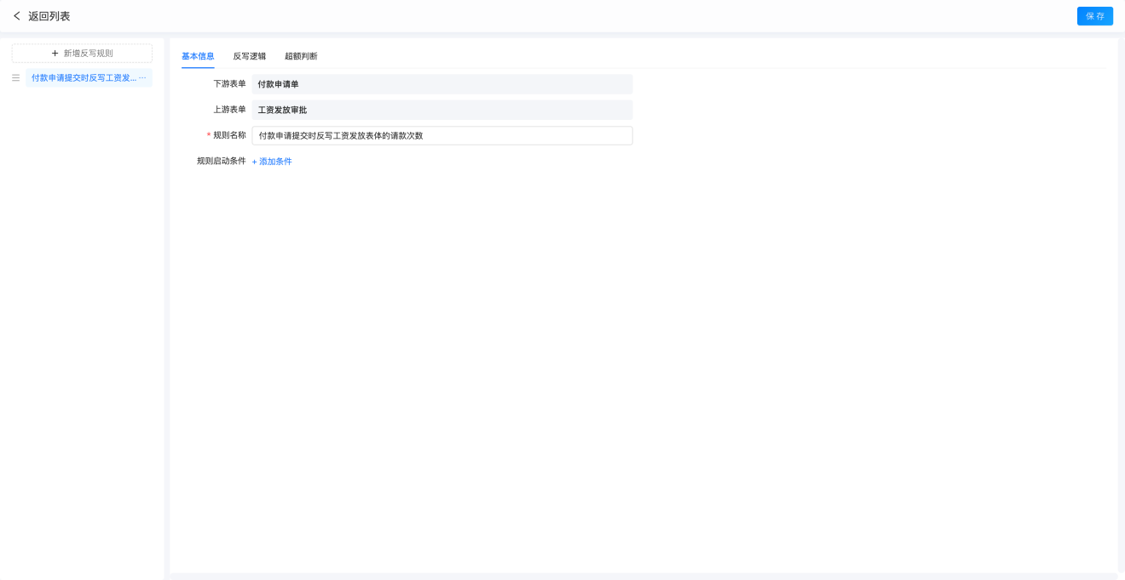

7.2.5.2 反写逻辑
1）设置上下游单据的反写逻辑，设置反写值在下游单据何种操作下以何种方式写入上游单据指定字段。
2）反写时机：表示下游单据进行何种操作时执行当前反写规则，支持操作包含：「提交」、「审核」。
3）反写值：此次要反写的下游单据字段，也可以设置公式并将计算结果反写到上游单据的指定字段。
4）反写方式：下游单据的反写值以何种方式反写到上游单据指定字段。
- 累加：将反写值的计算公式结果值累加到反写目标字段当前值。
- 扣减：将反写值的计算公式结果值从反写目标字段当前值扣减。
5）反写上游单据字段：指定上游单据中的字段作为反写的目标字段。执行反写时会根据所选反写方式对该字段的原值进行累加或扣减。
6）分配上限：定义上游单据每一行的可反写上限，设置可分配上限的计算公式，为行合并下推和跨级反写分配提供数值依据。比如，入库数量40来源于三张采购订单，该场景其分配上限可以设为“【采购数量】-【累计入库数量】”，此时采购01可分配10，采购02可分配20，采购03可分配30。依据自上而下分配，反写【累计入库数量】时采购01为10、采购02为20、采购03为10。
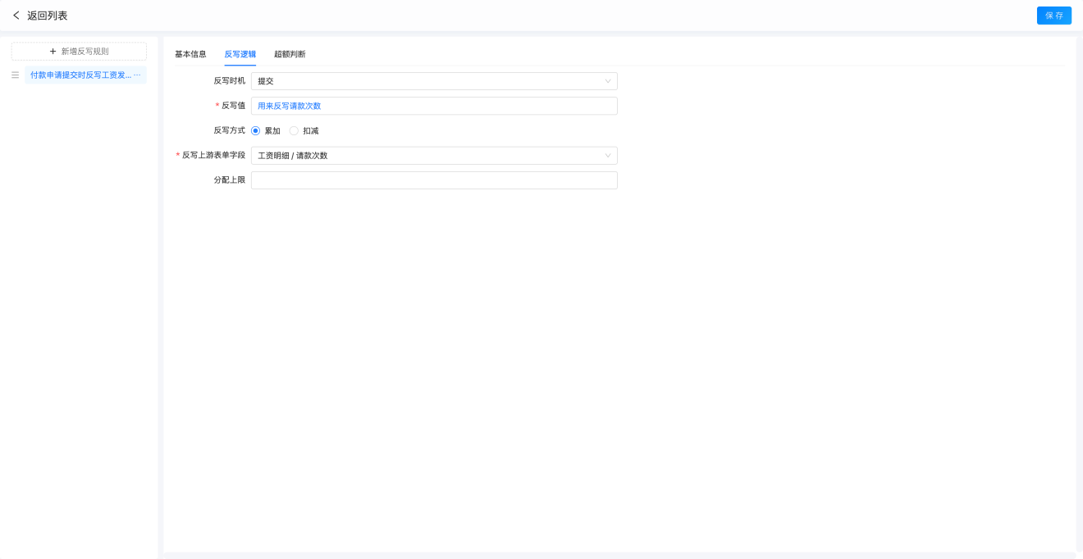

7.2.5.3 超额判断
1）用来控制下游单据反写上游单据时，是否允许超额反写。比如，订单数量100个，出库110个，如果开启了超额控制，则下游单据不允许提交或审核。
2）超额检查条件：条件成立则表示满足超额条件，即本次反写超额了，系统会终止此次反写事务。
3）超额提示信息：设置超额判断成立时的提示信息。
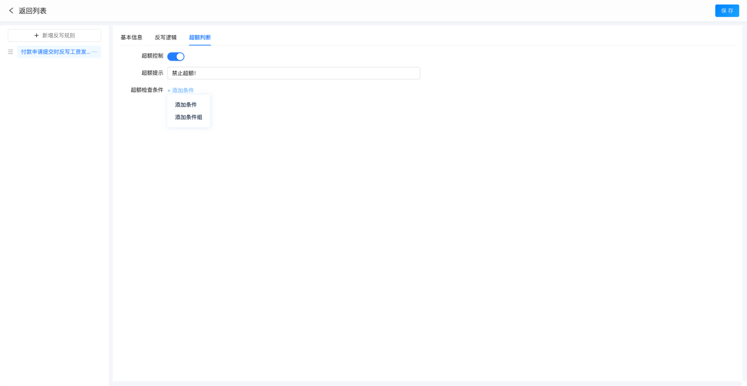

消息管理

8.1 短信模板

8.1.1消息模板
点击【消息模板】则进入列表界面
创建
点击“创建”弹窗打开如下界面：
模板名称：文本输入框，必填；
短信内容：必填，支持自定义输入文字或者是选择维护的模板动态字段组成短信内容；
每编辑一次短信模板，保存成功后都需要重新审核；
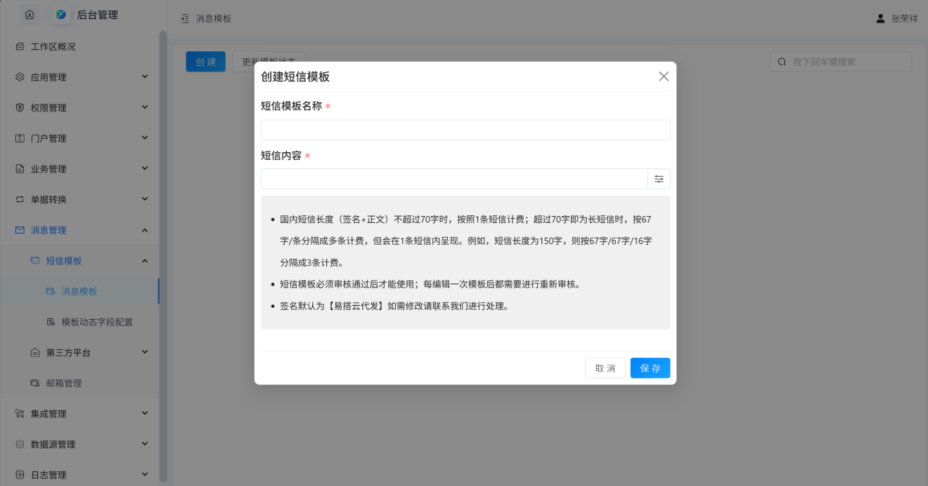
编辑模板
点击列表卡片上的编辑按钮即弹窗打开编辑界面；
每编辑一次短信模板，保存成功后都需要重新审核；审核中的的模板状态显示为“审核中”，审核通过的模板状态显示为"审核通过”，未审核通过的显示为“审核不通过”；
删除模板
无论模板状态如何都可删除；

8.1.2模板动态字段配置
点击【模板动态字段配置】则进入列表界面
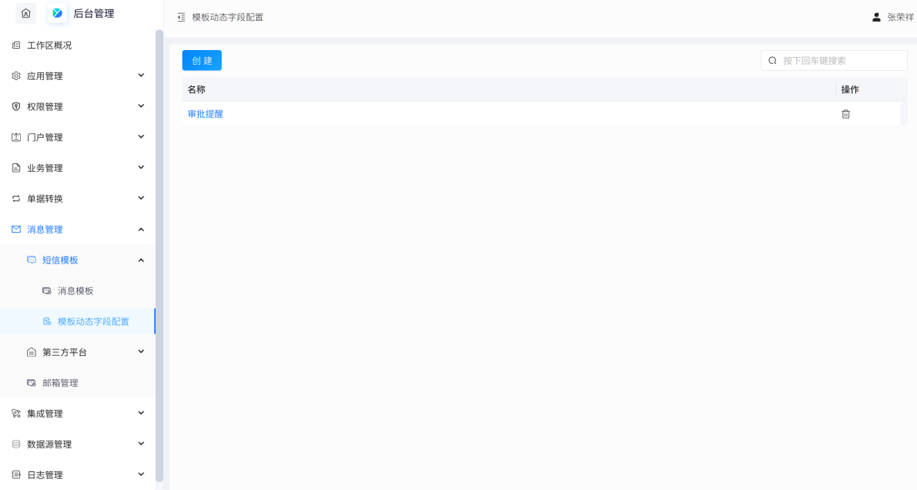
创建
点击创建，界面显示如下图：
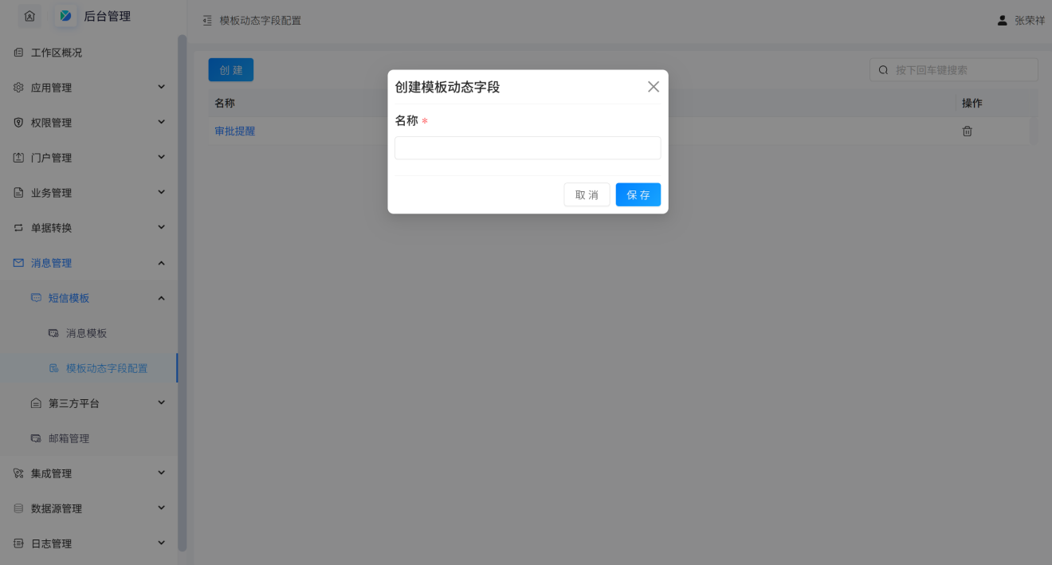
编辑
点击字段名称则弹窗打开编辑界面。
删除
支持将所有字段删除，删除后则不可被短信模板中引用到。
搜索
支持按字段名称进行搜索。

8.1.2发送短信通知

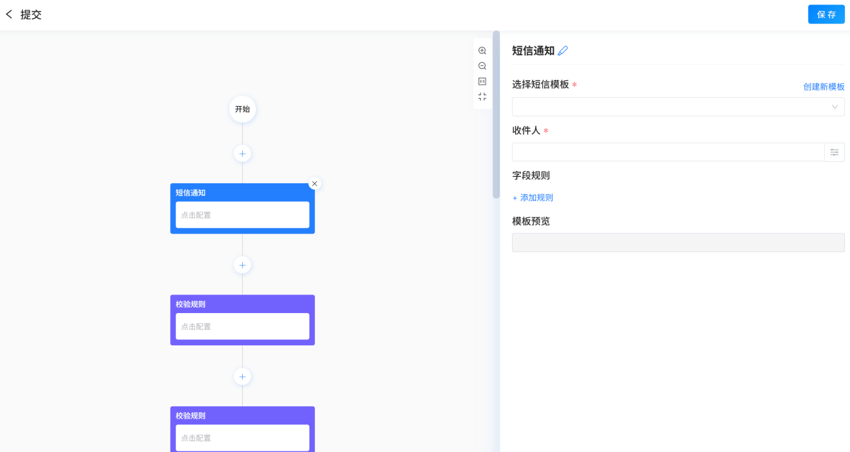
选择短信模板：下拉单选，只有已审核的短信模板方可被选到，同时支持创建新模板，点击“创建新模板”则跳转到创建模板的界面。
收件人：多选，可选到当前表单中的关联人员字段以及人员选择类型的字段，同时支持选择通讯录中的人员、部门、角色；
字段映射：设置字段和短信模板之间字段映射规则。
- 第1个为单选下拉，可选到【模板动态字段配置】中的所有字段；
- 第2个为单选下拉，可选到常量和字段值；
- 第3个框根据第二个选择框来确定，如是“常量”则第3个框为输入框，如选择的是字段值，则为单选下拉框，可选到表单上的字段以及系统预置的字段。
模板预览：根据选择的短信模板显示短信的内容。

8.2第三方平台

8.2.1 微信服务号

8.2.1.1微信服务号消息模板
在后台管理中新增服务号模板的入口，仅超级管理员有此入口，点击进入如下图所示：
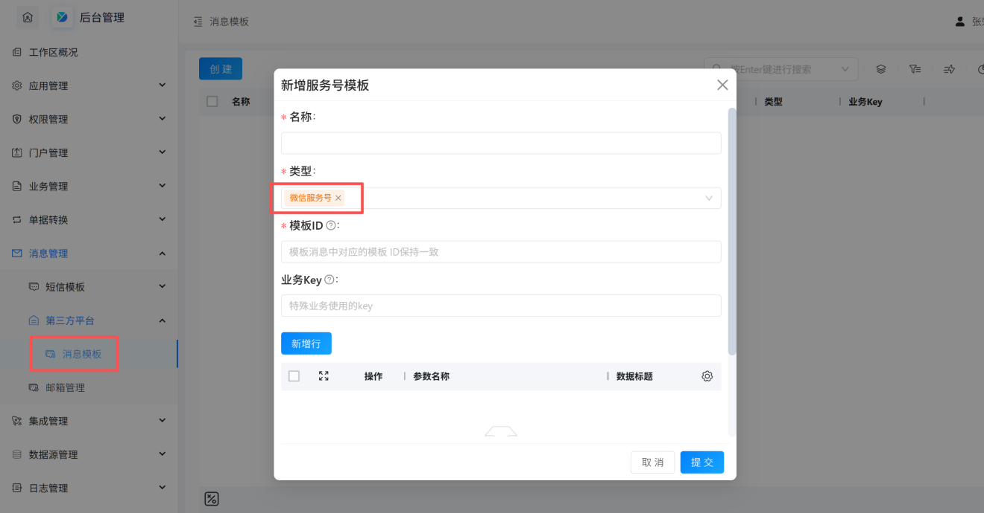
名称：必填，文本输入框；
模板ID：必填，文本输入框，对应公众号模板中的模板 id；需和微信公众号中的模板消息中对应的模板 ID保持一致；
业务Key：特殊业务使用的key；
参数名称：对应公众号模板中的参数；
显示标题：必填，文本输入框，用户可根据需要自行输入；

8.2.1.2发送微信服务号通知
表单事件--消息通知--服务号通知节点，如下图所示：
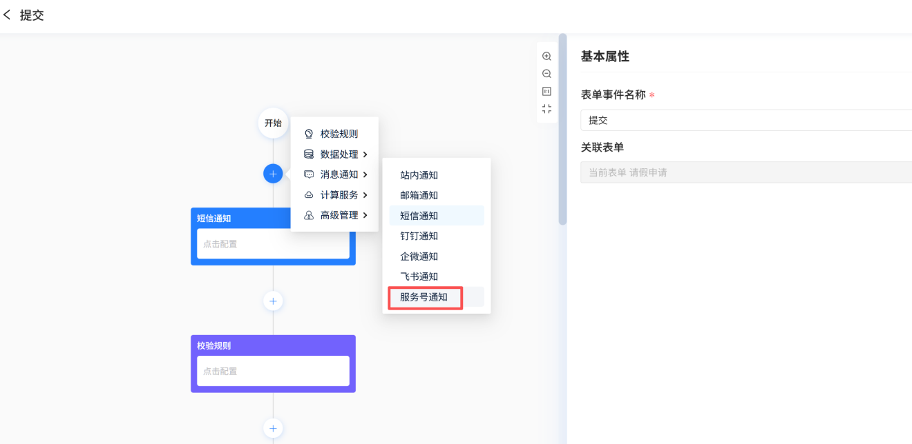
2、选择服务号通知后，界面显示如下图：
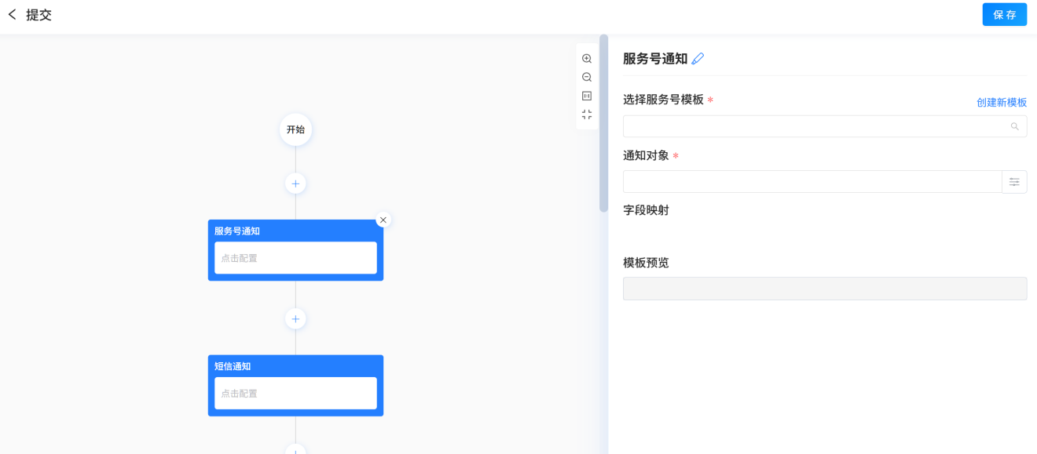
选择服务号模板：下拉单选，同时支持创建新模板，点击“创建新模板”则跳转到创建服务号模板的界面。
通知对象：多选，可选到当前表单中的关联人员字段以及人员选择类型的字段，同时支持选择通讯录中的人员、部门、角色；
字段映射：设置表单字段和公众号模板之间的字段映射规则。
- 第1个为单选下拉，可选到所选模板中的所有字段；
- 第2个为单选下拉，可选到常量和字段值；
- 第3个框根据第二个选择框来确定，如是“常量”则第3个框为输入框，如选择的是字段值，则为单选下拉框，可选到表单上的字段以及系统预置的字段。
模板预览：根据选择的公众号模板显示模板的内容。

8.2.2 钉钉通知

8.2.2.1钉钉通知消息模板
后台管理新增钉钉入口，仅超级管理员有此入口，点击进入如下图所示：
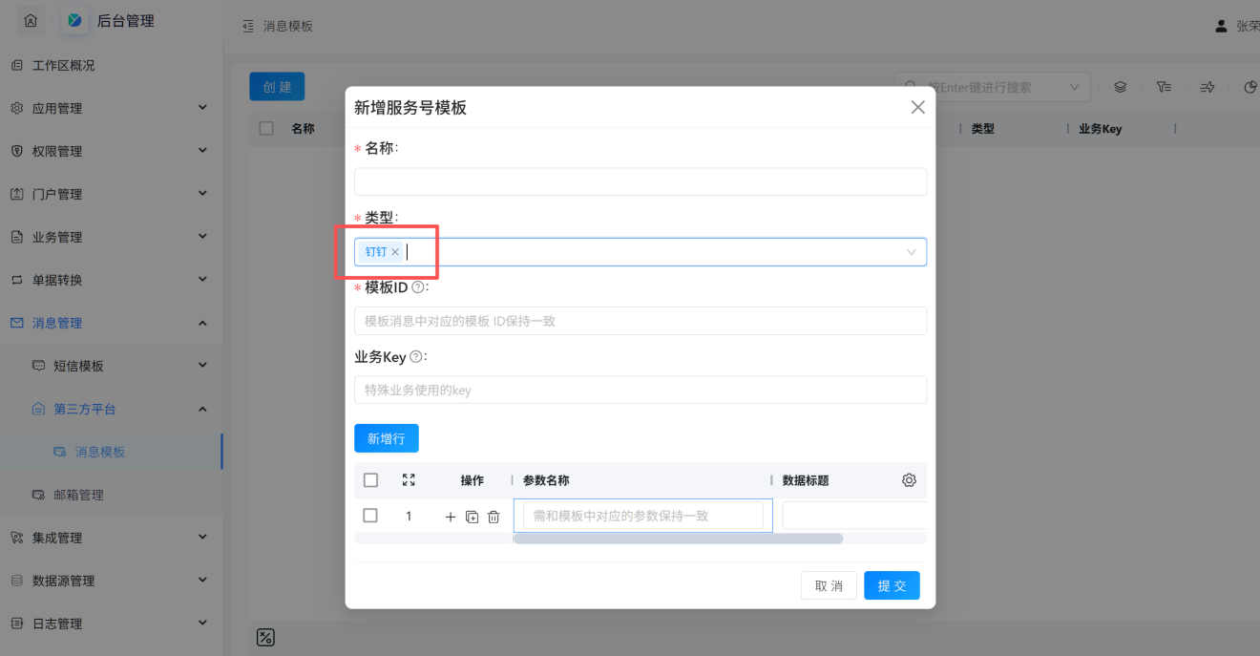
名称：必填，文本输入框；
模板ID：必填，文本输入框，对应钉钉模板中的模板 id；需和钉钉中的模板消息中对应的模板 ID保持一致；
业务Key：特殊业务使用的key；
参数名称：对应钉钉模板中的参数；
显示标题：必填，文本输入框，用户可根据需要自行输入；

8.2.2.2发送钉钉通知
在表单事件--消息通知--钉钉通知的节点，如下图所示：
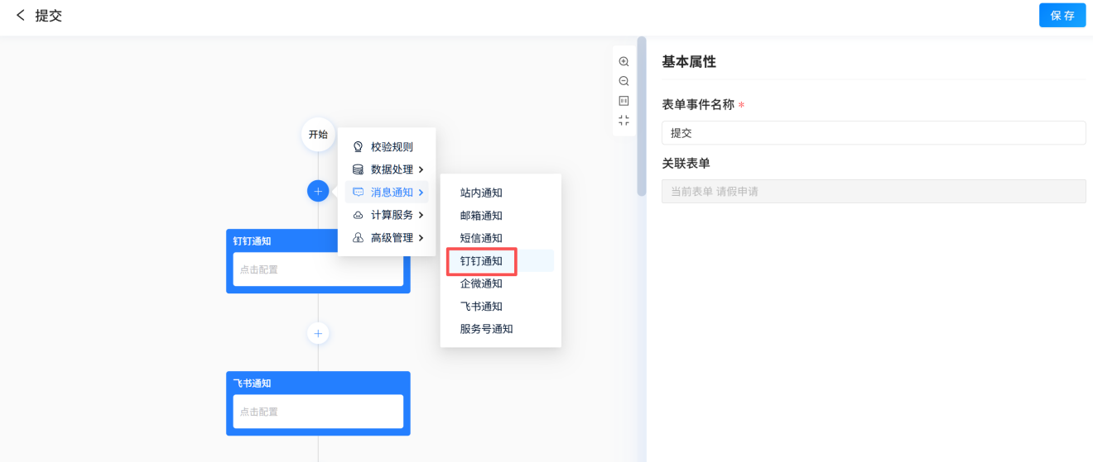
2、选择钉钉通知后，界面显示如下图：
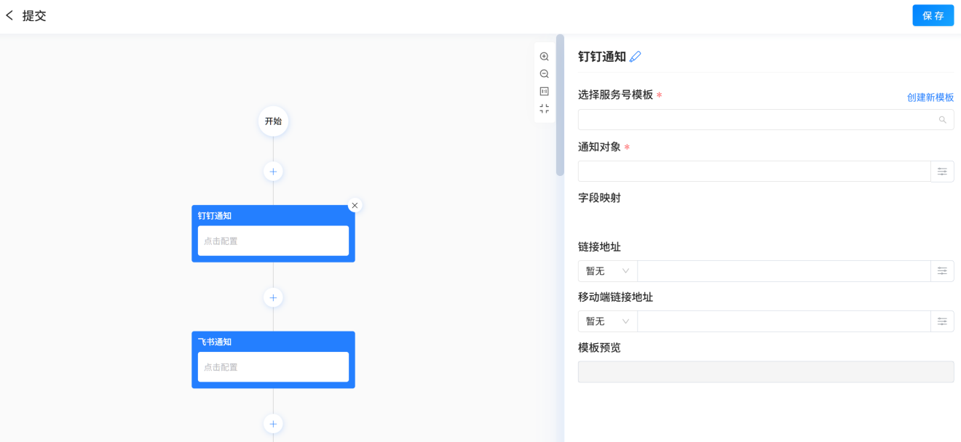
选择钉钉通知模板：下拉单选，同时支持创建新模板，点击“创建新模板”则跳转到创建钉钉通知模板的界面。
通知对象：多选，可选到当前表单中的关联人员字段以及人员选择类型的字段，同时支持选择通讯录中的人员、部门、角色；
字段映射：设置表单字段和钉钉模板之间的字段映射规则。
- 第1个为单选下拉，可选到所选模板中的所有字段；
- 第2个为单选下拉，可选到常量和字段值；
- 第3个框根据第二个选择框来确定，如是“常量”则第3个框为输入框，如选择的是字段值，则为单选下拉框，可选到表单上的字段以及系统预置的字段。
模板预览：根据选择的钉钉通知模板显示模板的内容。

8.2.3飞书通知

8.2.3.1飞书通知消息模板
后台管理中飞书的入口，仅超级管理员有此入口，点击进入如下图所示：
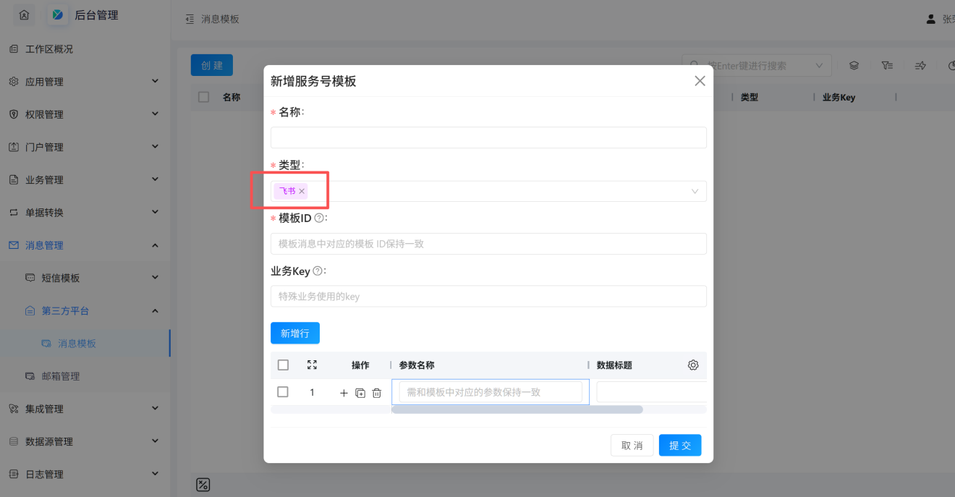
名称：必填，文本输入框；
模板ID：必填，文本输入框，对应飞书模板中的模板 id；需和飞书中的模板消息中对应的模板 ID保持一致；
业务Key：特殊业务使用的key；
参数名称：对应飞书模板中的参数；
显示标题：必填，文本输入框，用户可根据需要自行输入；

8.2.3.2发送飞书通知
在表单事件--消息通知--飞书通知的节点，如下图所示：
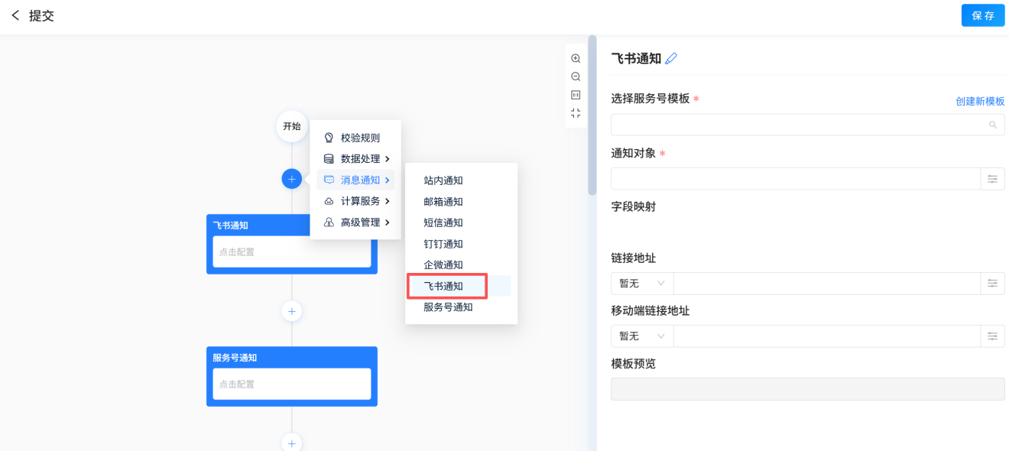
2、选择飞书通知后，界面显示如下图：
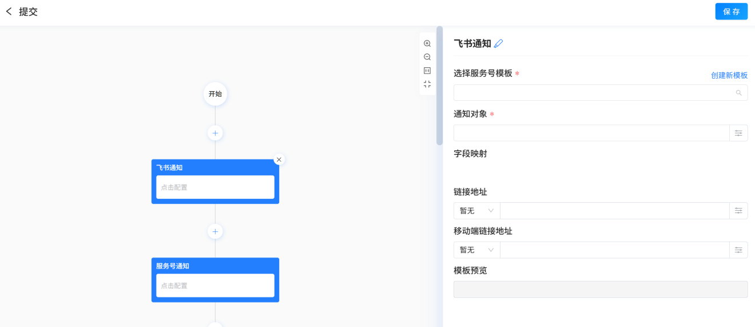
选择飞书通知模板：下拉单选，同时支持创建新模板，点击“创建新模板”则跳转到创建飞书通知模板的界面。
通知对象：多选，可选到当前表单中的关联人员字段以及人员选择类型的字段，同时支持选择通讯录中的人员、部门、角色；
字段映射：设置表单字段和飞书模板之间的字段映射规则。
- 第1个为单选下拉，可选到所选模板中的所有字段；
- 第2个为单选下拉，可选到常量和字段值；
- 第3个框根据第二个选择框来确定，如是“常量”则第3个框为输入框，如选择的是字段值，则为单选下拉框，可选到表单上的字段以及系统预置的字段。
模板预览：根据选择的飞书通知模板显示模板的内容。

8.3 邮箱管理

8.3.1配置邮箱模板
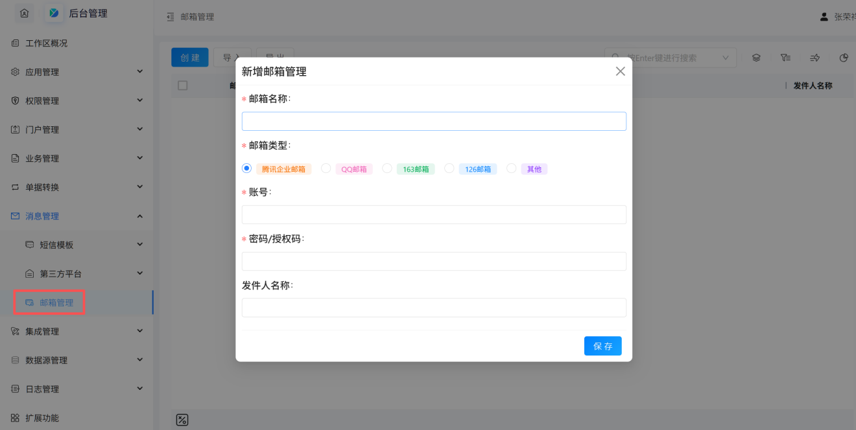

8.3.2发送邮箱通知
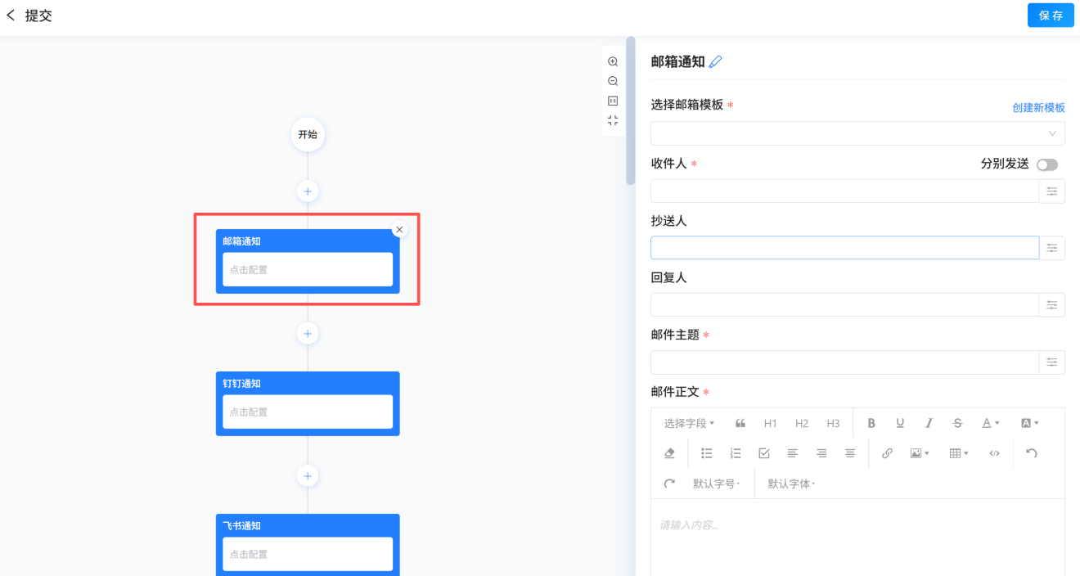

选择邮箱模板：下拉单选，同时支持创建新模板，点击“创建新模板”则跳转到创建邮箱通知模板的界面。
收件人：必填，多选，可选到当前表单中的关联人员以及人员选择类型的字段，同时支持选择通讯录中的人员、部门、角色；
抄送人：非必填，多选，可选到当前表单中的关联人员字段以及人员选择类型的字段，同时支持选择通讯录中的人员；
邮件主题：支持自定义或者是选择上面节点中相关表单中的字段组成邮件的主题；
- 支持选到上面节点是新增数据、查询数据、更新数据、连接器节点上的字段作为主题的一部分；
- 表单中的表体字段不能被选择，其他字段均可被选择；
邮件正文：支持自定义或者是选择上面节点中相关表单中的字段组成邮件内容；
- 支持选到上面节点是新增数据、查询数据、更新数据、连接器等节点上的字段作为正文的一部分；
- 表单中的表体字段不能被选择，其他字段均可被选择；
附件：支持固定附件或者选择表单上附件类型的字段。

集成管理

9.1 连接器

9.1.1 简介

9.1.1.1 功能简介
1）连接器是多个API接口的组合。通过连接器，可以实现易搭云与第三方应用系统的资源整合、数据传递、业务衔接。
2）通过连接器功能可统一管理当前工作区所有第三方连接器的API请求配置和鉴权认证配置，管理员可以通过直接调用配置好的连接器来获取数据或推送数据。除了自定义连接器外，模板中心内置了常用的第三方连接器，如教育机构微信、钉钉等多种数据接口，一键安装后，只需填写连接器的鉴权认证信息即可。

9.1.1.2 应用场景
1）通过易搭连接器可以从微信小商店同步商品订单，进行发货处理，然后再将快递信息（快递公司、快递单号）推送给微信小商店，并更新订单状态。
2）使用流程简述
第1步：配置连接器的安全认证账号
- 一个服务商可能有多个接口提供不同的服务，但是获取身份认证信息基本是通用的，例如获取token，只需获取一次，有效期内可以调用多个接口。
- 在「集成管理 - 账号管理」中配置鉴权认证账号后，该服务商相关接口都可以直接使用此认证账号。具体配置说明参考「9.3 账号管理」。
- 注意：有些服务商的API接口不需要先获取认证信息，则可以跳过此步，直接配置第2步。
第2步：配置连接器的请求信息
使用不同的数据服务就需要调用不同的接口，每个接口都需要配置请求地址、请求参数。对于获取到数据，需要配置数据的输出格式，供表单或流程节点使用。
第3步：发布连接器
只有已发布的连接器，才能被其他功能使用。
第4步：使用连接器
连接器发布成功后，可在以下 3 处地方被使用
- 新增表单事件，通过按钮触发
- 定时触发
- Webhook触发（敬请期待）

9.1.2 创建连接器

9.1.2.1 从连接模板安装
路径：模板中心 >> 连接模板 >> 连接器
1）在模板中心的连接模板中，内置了多个常用连接器，你可以根据需要直接安装，安装后，安全认证账号以及API接口等相关信息都配置好，你只需填写和配置必要的参数值即可。
2）从连接模板安装的连接器不允许只能查看和被调用，不允许编辑连接器中的请求参数和返回结果。

9.1.2.2 创建自定义连接器
路径：设置管理 >> 后台管理 >> 连接器 >> 连接器列表
注意：只有超级管理员和应用管理员才能看到连接器入口。
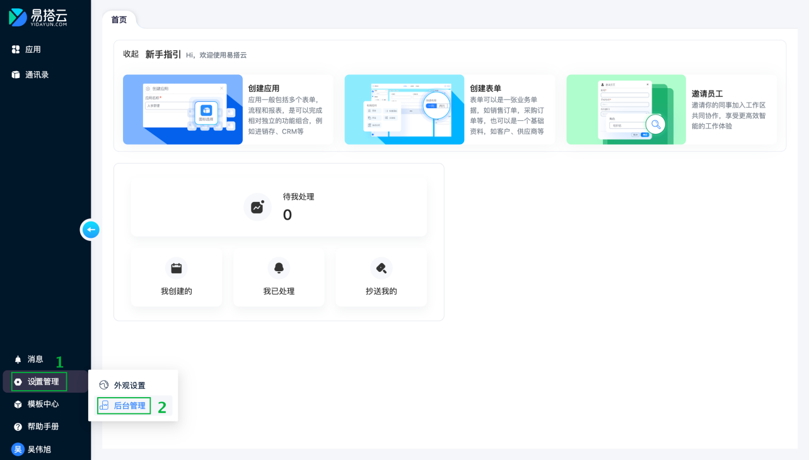
1）创建连接器
进入连接器列表后，点击【创建】可进入连接器配置配置页面。
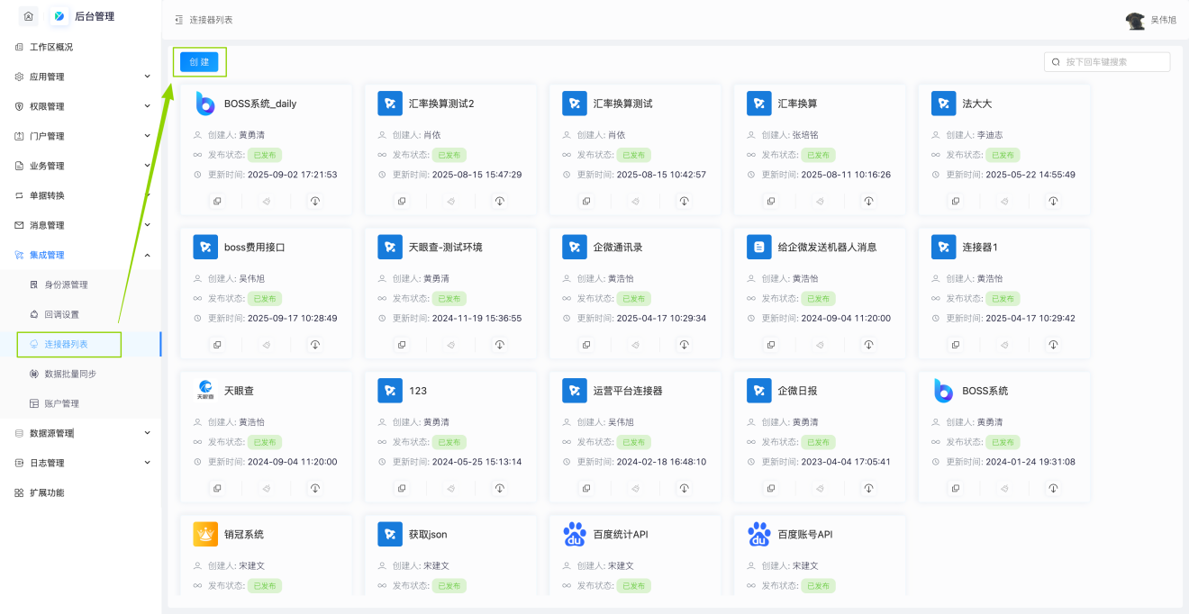
2）配置基本信息
配置基本信息，配置完成可以点击【下一步】进入下一阶段，或者点击【保存】下次继续回到当前编辑状态。
- 连接器名称：自定义连接器的名称
- 连接器图标：连接器显示的 icon，不填会显示默认 icon
- 连接器说明：连接器的基本描述
- 请求协议：协议类型
- baseURL：可以配置请求地址中的基本前缀 URL，不需要带上“http://”或“https://”协议头，但需要“/”结尾
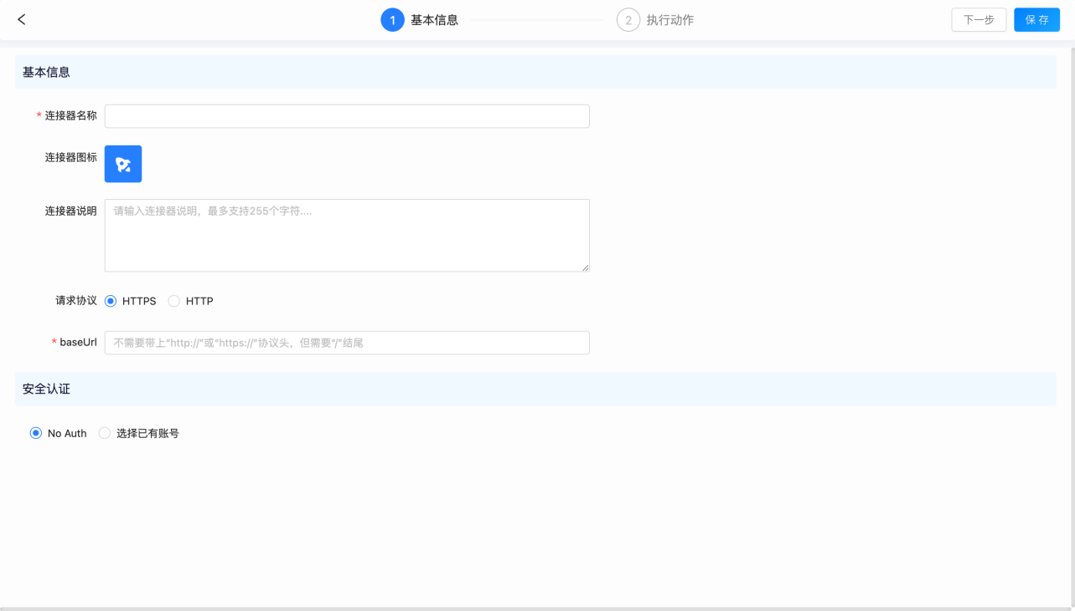
3）配置安全认证信息
- 根据所需API服务的鉴权要求，选择对应的鉴权账号（鉴权账号中所需参数需要到账号管理中维护），一个连接器允许存在多个鉴权认证账号，在「测试执行动作」或「流程中的连接器节点」再选择具体哪个账号；如果无需鉴权验证，可选择「No Auth」。
- 如何创建账号可跳转到「9.3 账号管理」查看详细介绍。
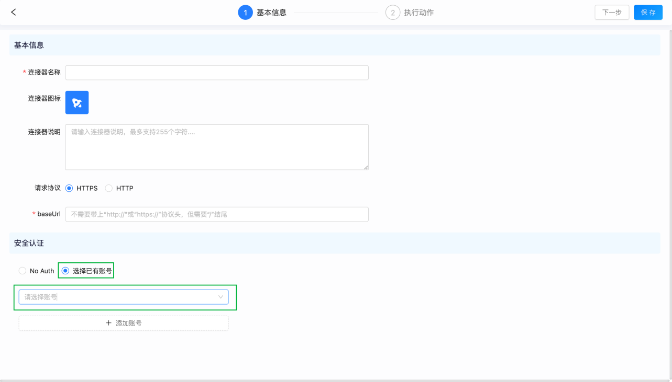
4）配置执行动作
点击【新增执行动作】可新增一个执行动作配置，执行动作内容包含「基础信息」、「请求参数」、「返回结果」。
- 基础信息
  - 动作名称：执行动作的显示标题，其他地方引用执行动作时显示的是「动作名称」。
  - 动作说明：API接口的简要描述，便于使用者理解接口作用。
  - 请求地址：即接口服务商提供的链接地址，前面部分是由「基本信息」中的 baseURL 自动生成，后面部分则是每个执行动作对应的链接地址。
  - 请求方式：根据 http 接口类型选择。目前支持「GET」、「POST」，后续会持续补充其他请求方式。
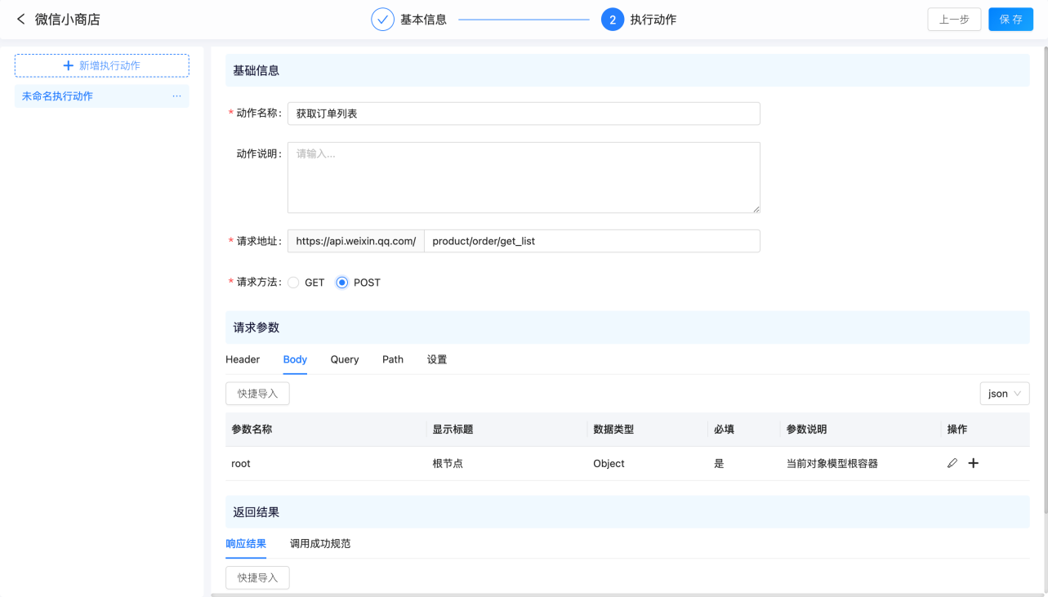
- 请求参数
  - Header：请求头中需要的参数，目前是静态配置的。
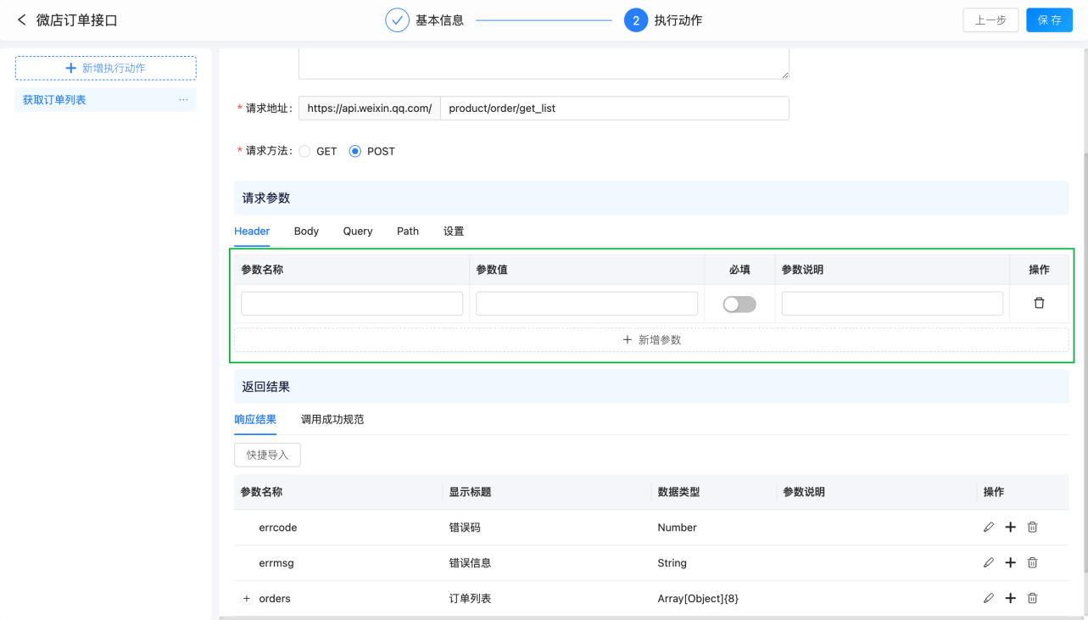

- Body：如果是 POST 之类的情况，可能还有 Body 字段，整体需要在使用时填写。支持「手工添加」和「Json 快捷导入」。（注意：Body 有且只有一个根节点，由系统自动生成，不允许删除。主要是用来定义请求的 Body 是一个对象数组还是普通数据。）
  - 手工添加：根节点下只能添加子节点，子节点如果是对象，则可选择添加子节点或相邻节点，如果非对象，则只能添加相邻节点。Body 参数共支持 6 种类型，包含「String」「Number」「Array」「Object」「Boolean」「Datetime」。其中，「Array」需要指定元素类型，来确定当前数组是对象数组还是普通数组。
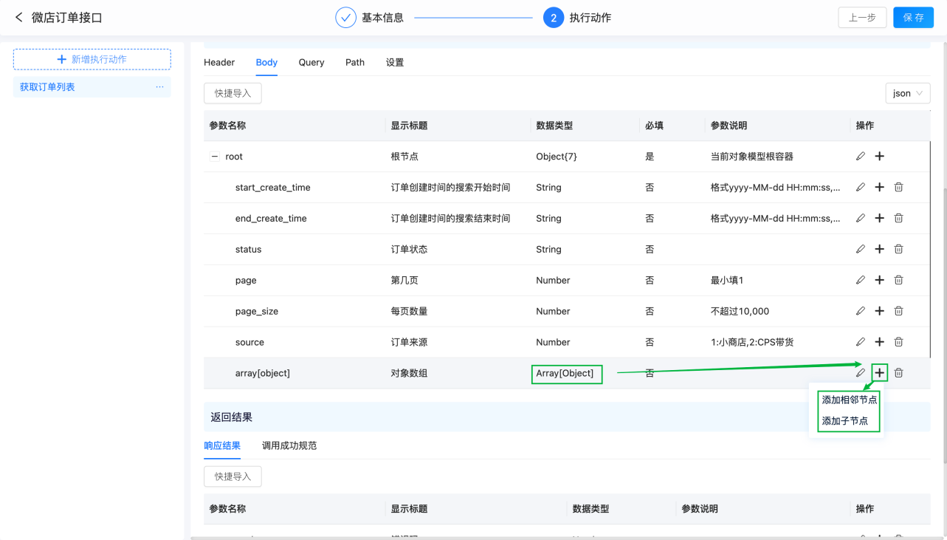

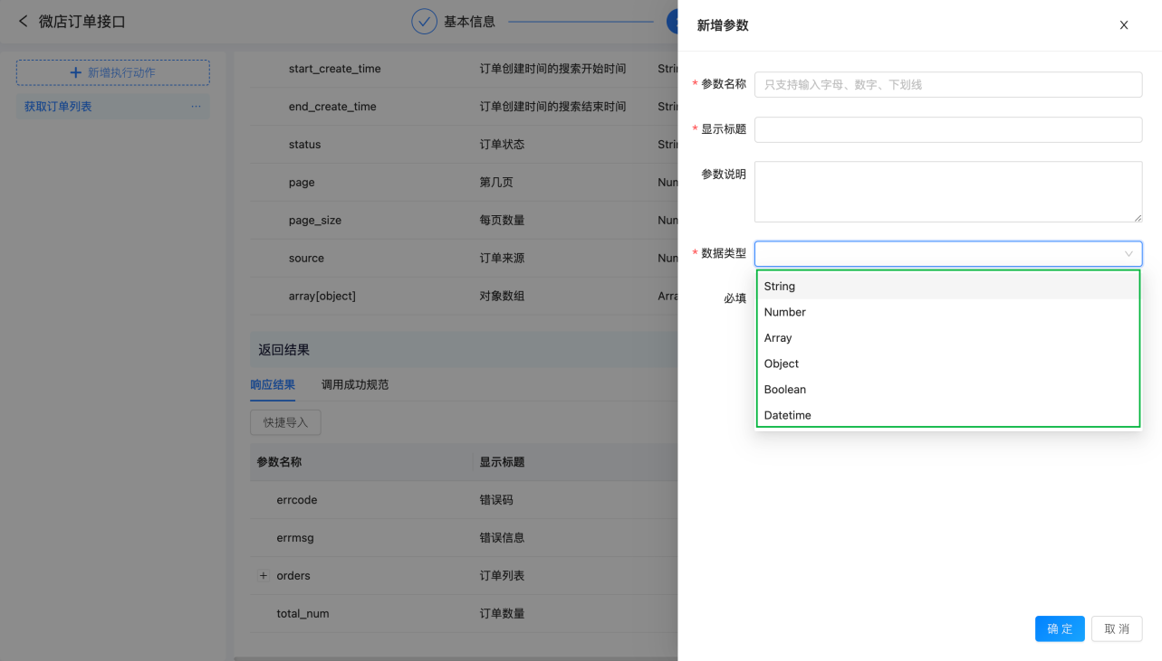
- 快捷导入：目前仅支持 json 快捷导入，你可以直接从服务商提供的API文档中复制粘贴请求示例，系统会自动格式化并解析示例中的参数名称和参数类型。
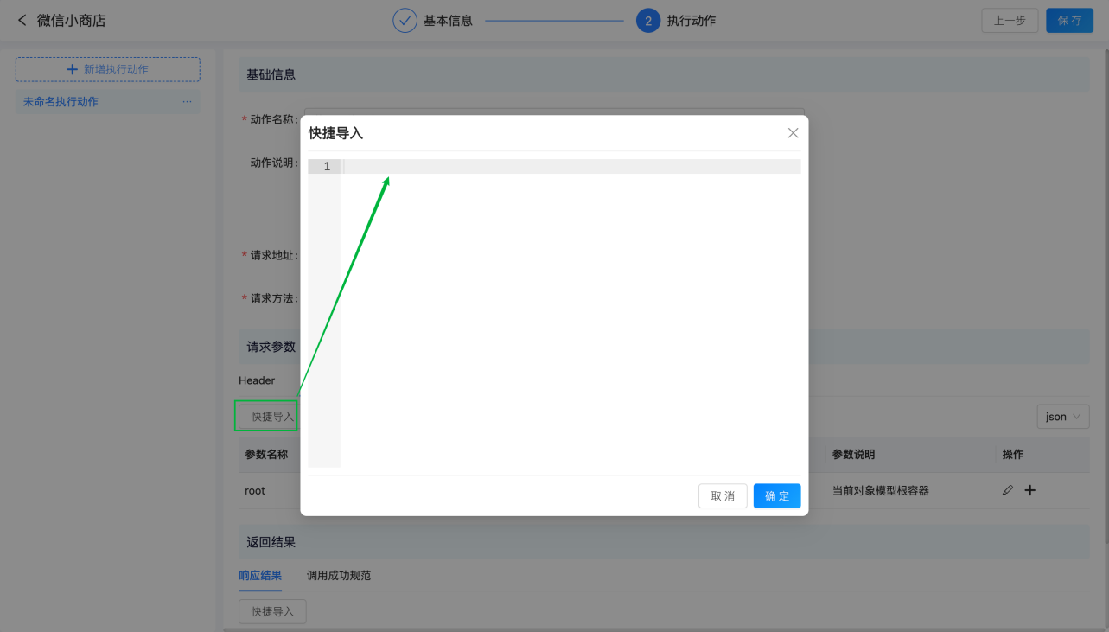
- Query: 代表请求的查询参数，通常指的是 URL 的「?」后面附加的参数，输入或粘贴请求地址时，会自动识别出「?」并在 Query 中新增一行数据，也可以点击加号手动新增。
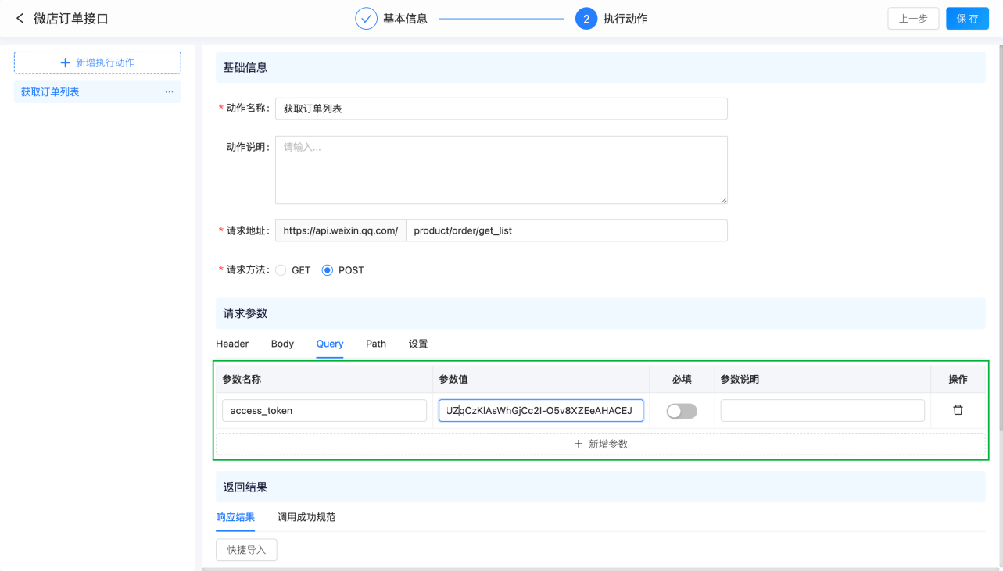
- Path：代表 URL 中配置的带大括号的变量，比如 {pathParam} ，其中 pathParam 会作为变量名。只能由请求地址中的 {pathParam} 自动生成，不允许手工添加。
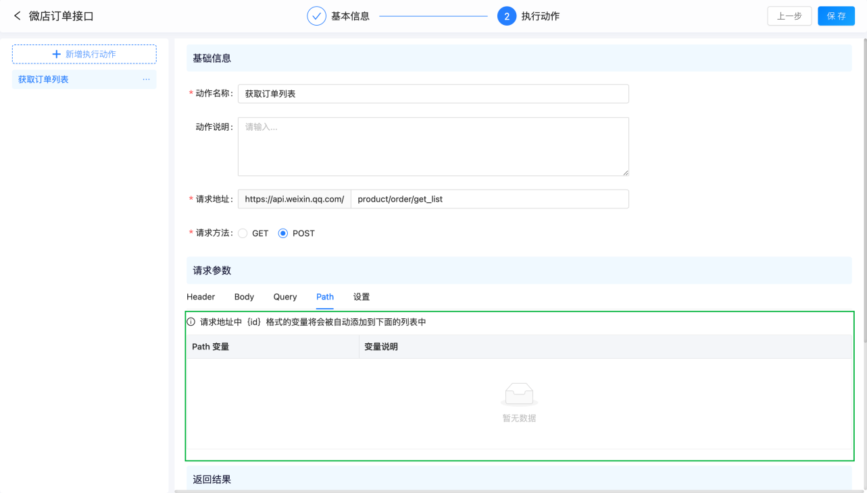

- 返回结果
  - 响应结果：即调用第三方API接口后返回的响应体（即 Body），目前只支持 Json 格式。主要是将将获取到的数据格式化输出，以便被表单字段或其他流程节点引用。
  - 调用成功规范：主要是用来描述返回结果是否与规范中设置的条件相匹配。如果匹配则表示返回的是成功信息，反之，返回的是错误信息。调用成功规范条件间的逻辑关系为「且」。
  - 调用失败提示：用来定义调用第三方系统接口失败后返回的错误提示信息。结合「调用成功规范」使用，当第三方系统接口返回的响应结果不满足「调用成功规范」时，则需要给出错误提示信息，便于使用者排查原因。应用于「测试执行动作」、「运行时触发连接器」。
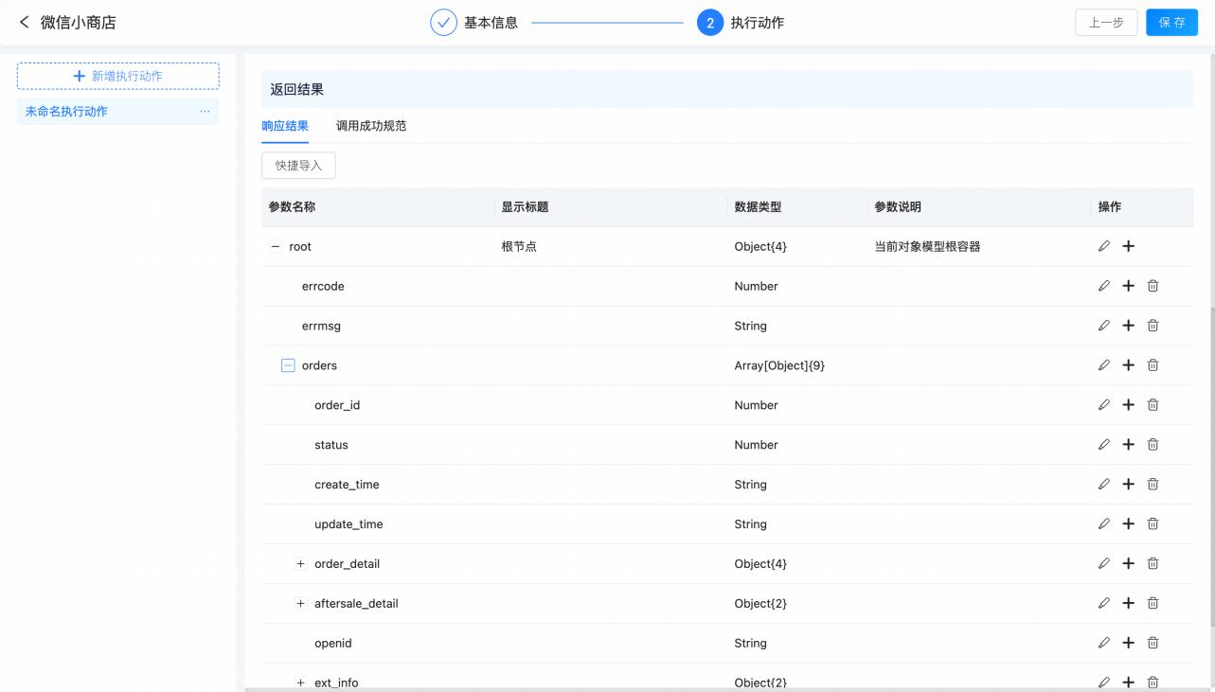

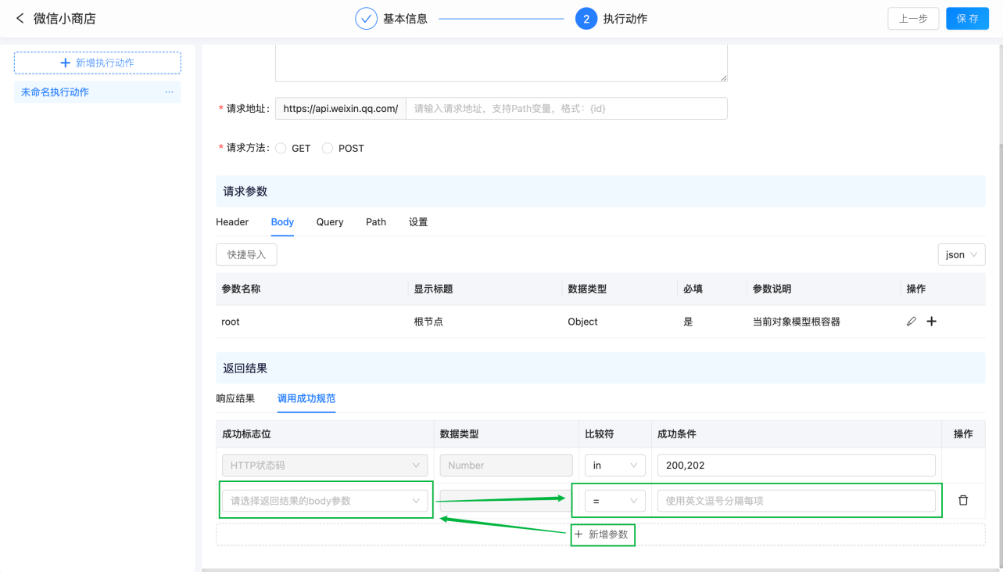
5） 测试执行动作
- 执行配置完成后可以通过【测试】进行接口调试，看看接口是否能调通。
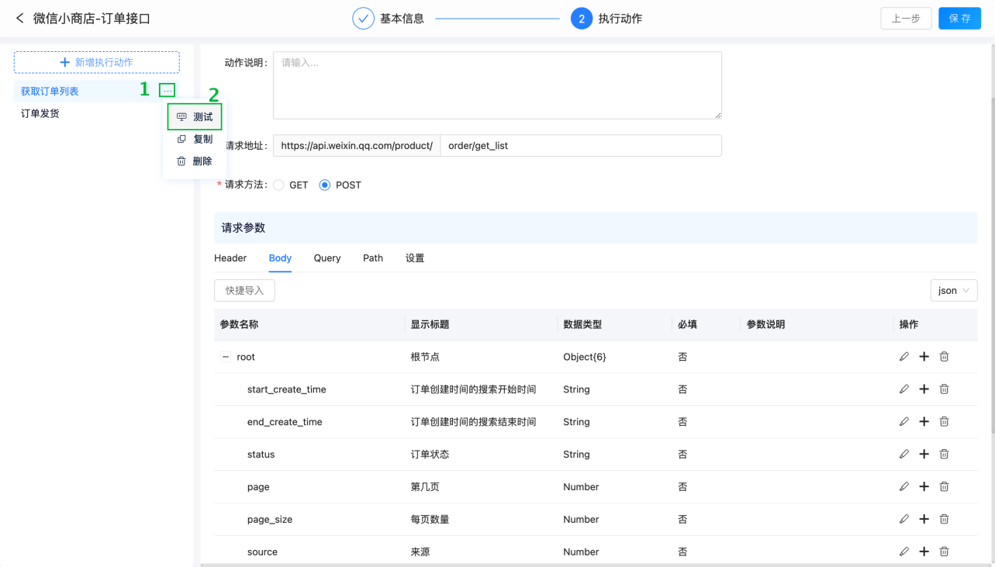

- 在测试界面，如果连机器需要鉴权，则需先选择账号，再进行下一步。
- 「Request」会根据执行动作的请求参数自动生成示例值，你也可以直接复制粘贴接口服务商提供的请求示例。
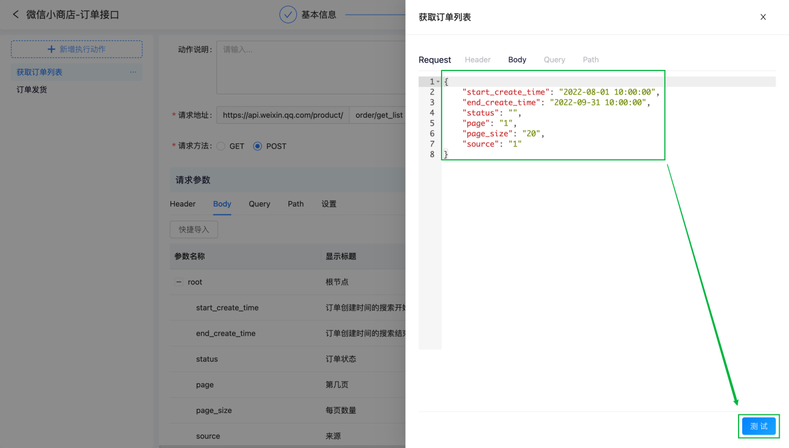
- 点击【测试】后在下方的「Response」显示调用API后返回的响应结构。你可以根据返回的数据判断接口配置是否正确，以及调整请求参数或者调用成功规范。
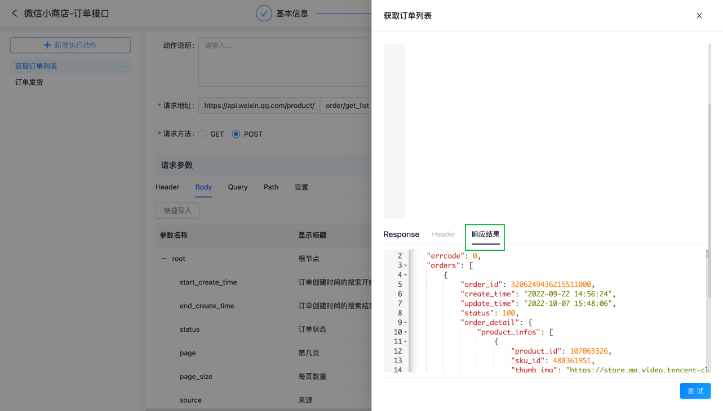

9.1.3 使用连接器
目前连接器的可通过表单按钮或定时任务触发。

9.1.3.1 按钮触发
具体步骤：创建表单事件-选择连接器-设置保存数据规则-创建按钮并关联表单事件
1）创建表单事件
进入表单设计页面，切换到「业务逻辑」页签，在表单事件中创建 1 个表单事件。
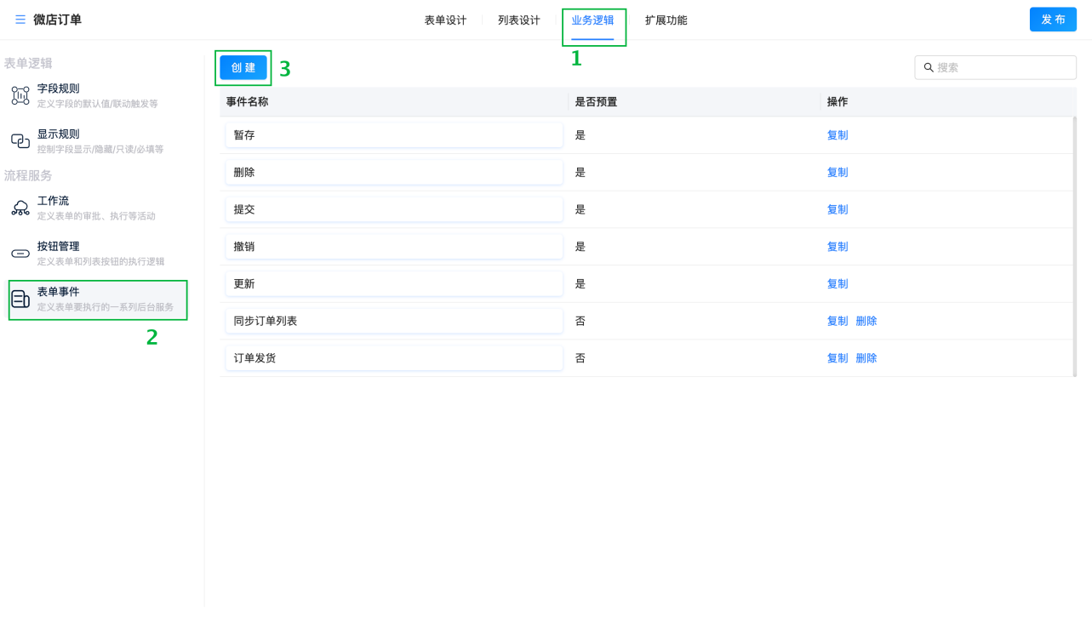
2）设置表单事件
进入表单事件设计时后，添加一个流程节点——连接器，添加路径：高级管理-连接器。
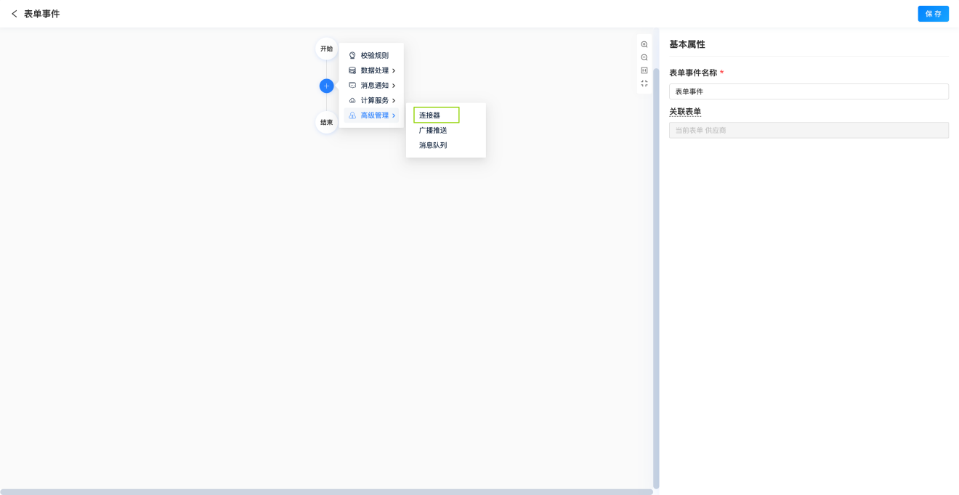
3）选择连接器和执行动作，进入「下一步」。
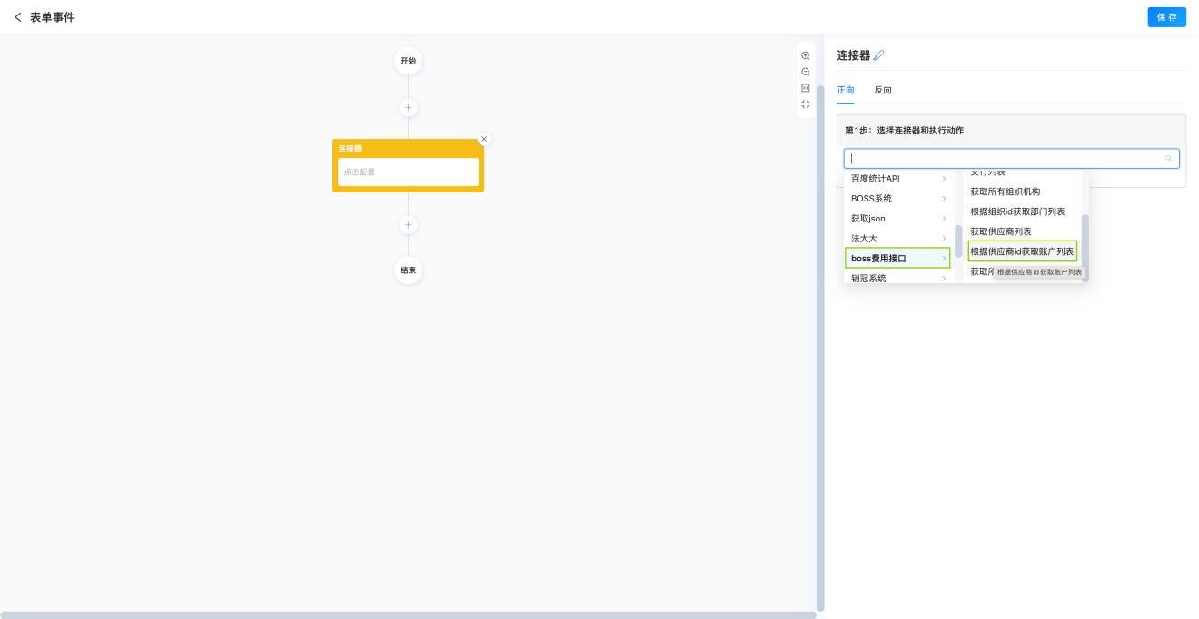
4）选择账号：选择连接器中关联的账号，系统会根据所选连接器显示该连接器关联的鉴权认证账号，选择账号后进入「下一步」。
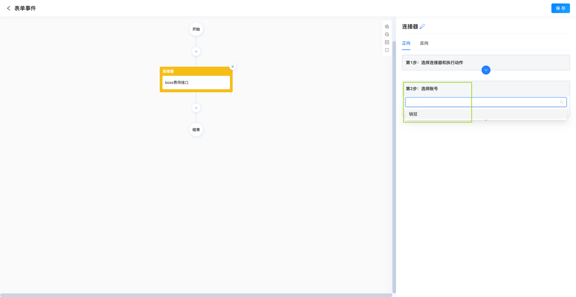
5）入参映射：系统会自动显示连接器设置的请求参数，用户需要输入的请求参数，请求参数的值来源支持「常量」、「字段值」。
- 常量：即固定值，手工填写。
- 字段值：动态值，支持选到「当前表单字段」、「关联的鉴权认证账号的请求参数」、「当前节点之前的连接器节点的返回结果」、「查询数据节点」、「系统变量」。
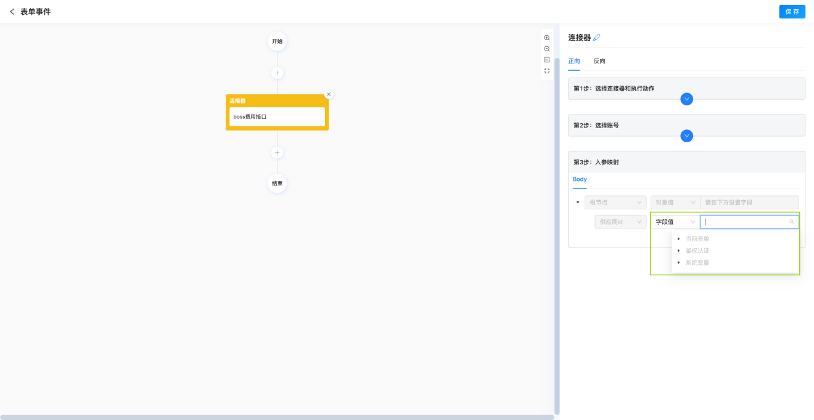
6）保存数据：调用连接器后返回的数据，可通过保存数据节点将结果保存到指定表单。
第1步：添加保存数据节点，路径：数据处理-保存数据
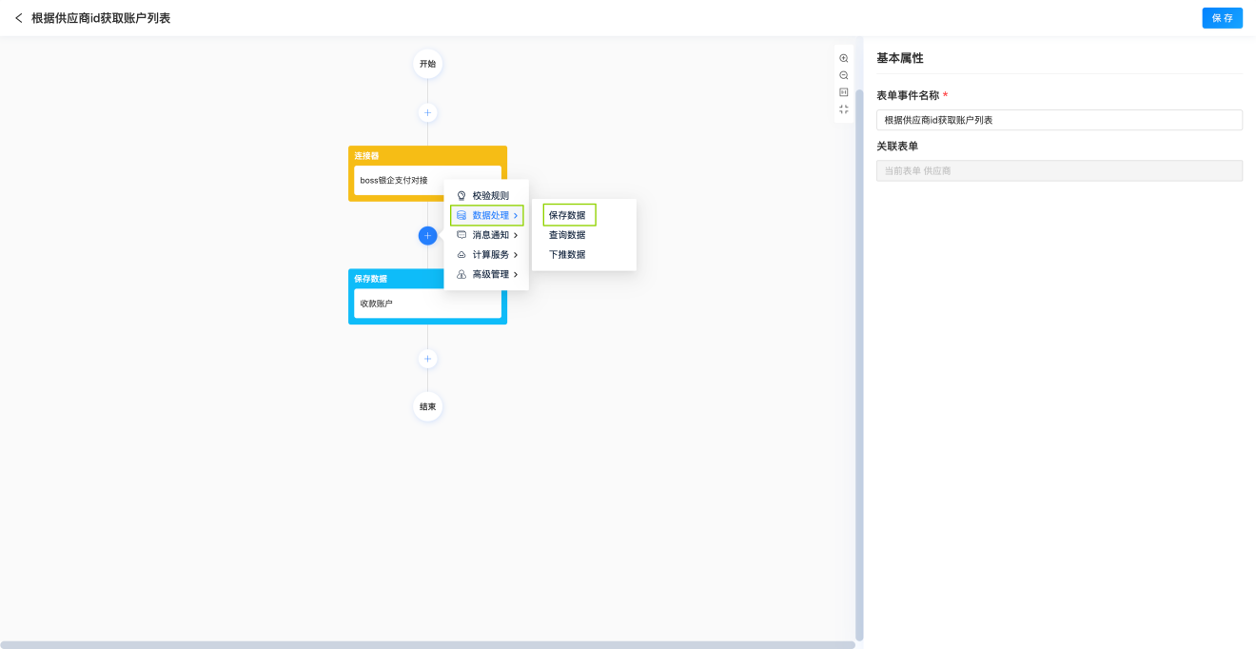
第2步：设置保存规则。可将连接器返回的数据按照保存规则在指定的目标表单中创建单条或多条数据。每次只能保存1000条数据，如果第三方接口返回数据超过上限，建议使用「批量同步数据」，详见 9.2 数据批量同步。
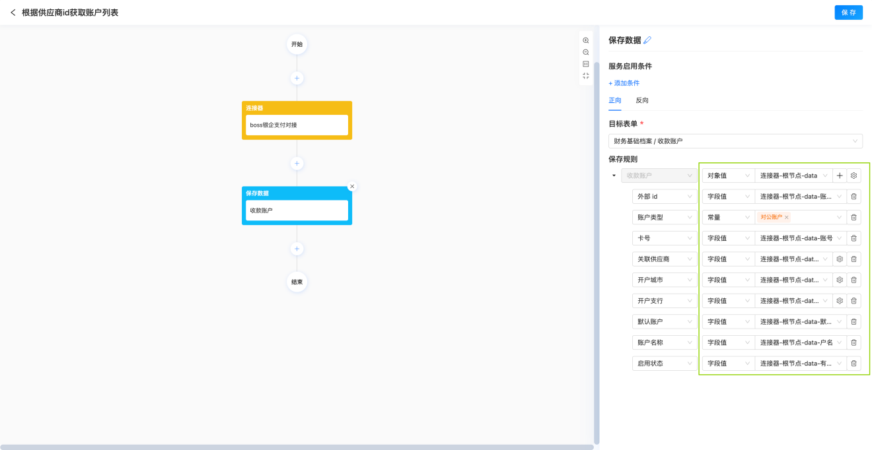
第3步：设置匹配规则。连接器返回结果与目标表单数据根据所选匹配依据字段进行匹配，并按照所选的处理方式进行处理。
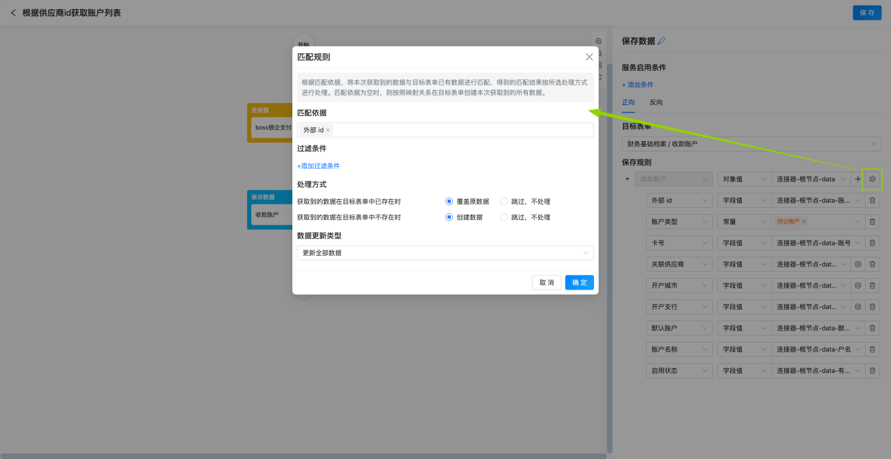
第4步：设置字段的匹配规则。下拉字段、关联数据、人员选择、部门选择可指定匹配依据，选择按「id」、「编码」、「名称」进行匹配更新。
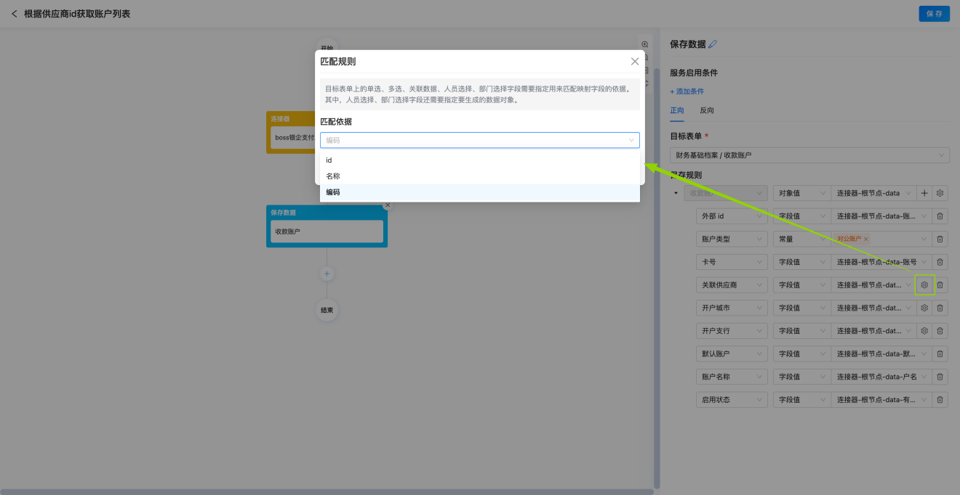
7）添加按钮
第1步：在表单设计时的按钮管理中创建 1 个按钮。
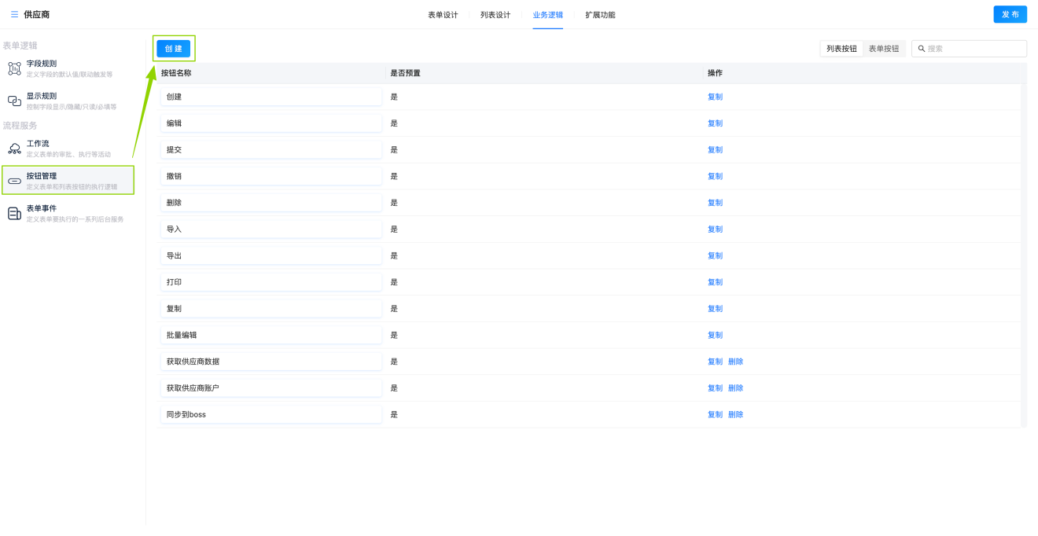
第2步：进入按钮事件配置页面后，会自动生成一个表单事件的流程节点，选中节点后在右侧选择要执行的表单事件。
第3步：可在表单事件节点后添加「提醒设置」和「刷新页面」节点。
- 提醒设置：可设置事件执行后返回的提示，包含成功提示和失败提示。
- 刷新页面：事件执行成功后自动刷新当前表单页面，实时显示本次调用API后返回的数据。

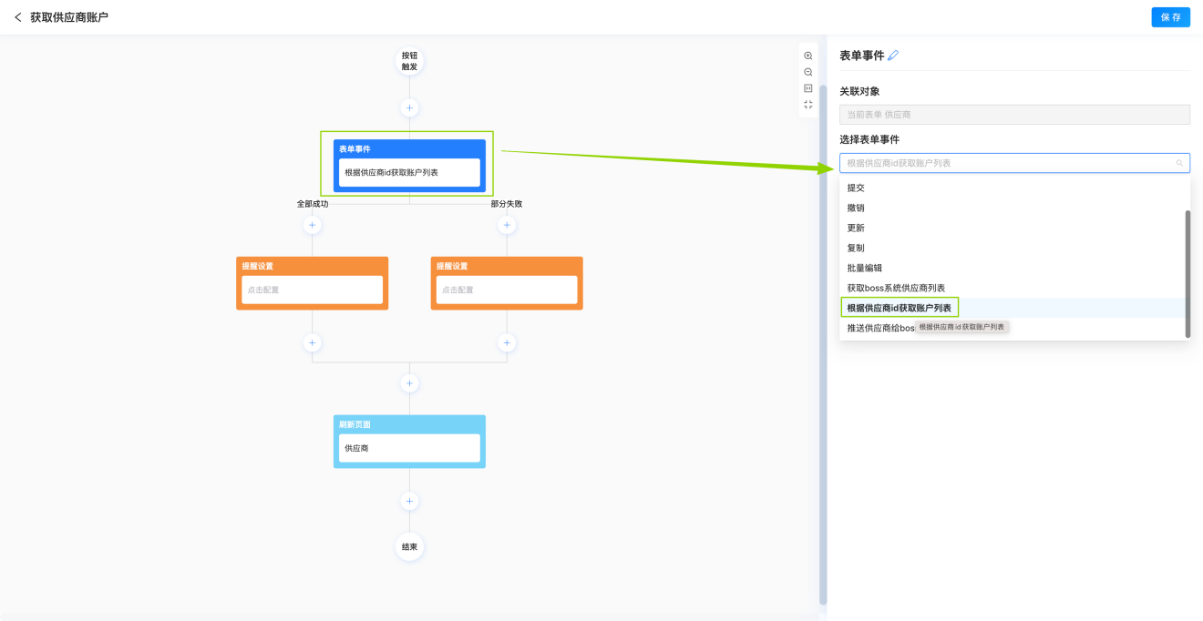

9.1.3.2 定时任务触发
1）创建自动化任务，路径：后台管理-业务管理-自动化任务
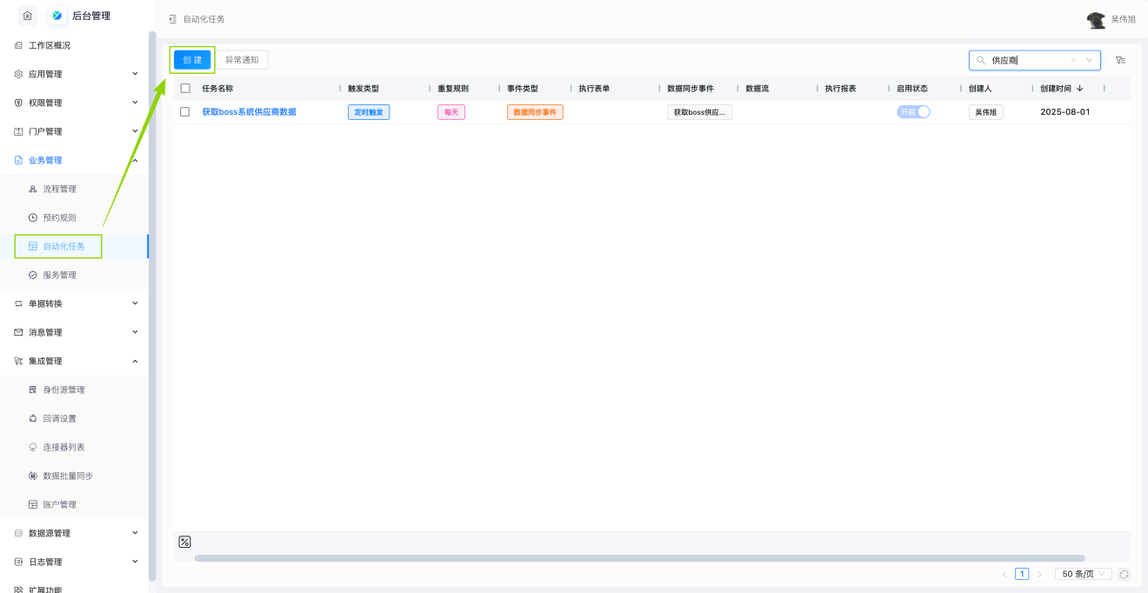
2）设置自动化任务，设置定时规则、选择执行表单、选择表单事件。具体配置可跳转到 6.3 自动化任务 查看操作说明。
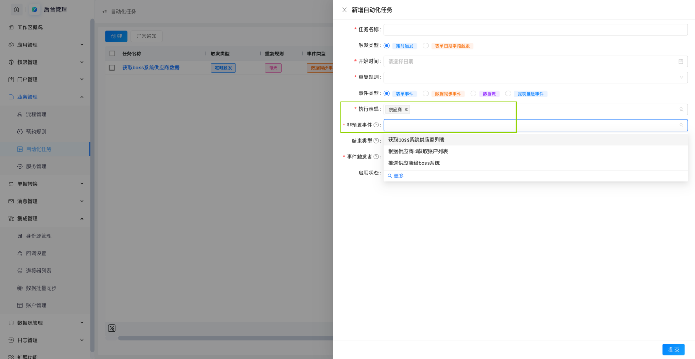

9.2 数据批量同步
数据批量同步是易搭云与第三方系统集成的另一种实现方式，主要是用来实现大数据（每次同步的数据量超过1000条数据）同步到易搭云系统的场景。同步时机支持「手动执行」和「定时执行」。

9.2.1 创建数据批量同步
路径：后台管理-集成管理-数据批量同步。点击【创建】按钮后创建一个新的数据批量同步。
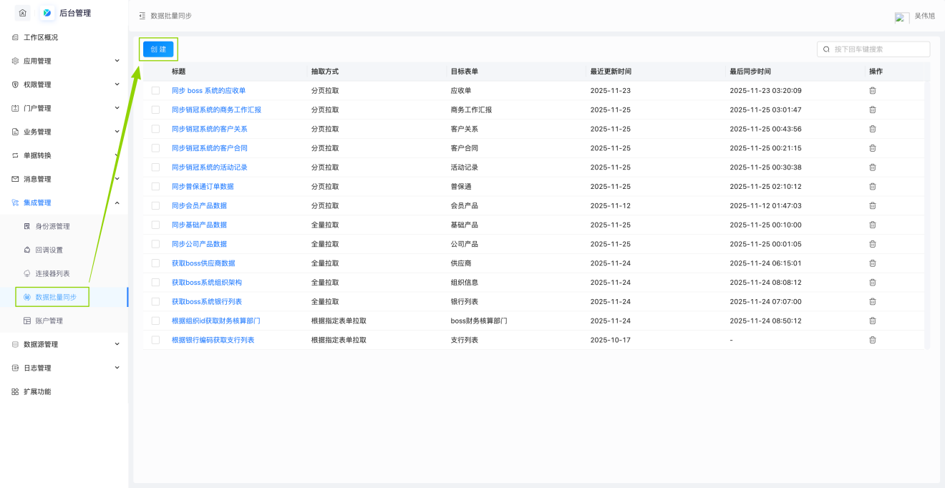

9.2.2 选择抽取方式
根据API文档或实际使用场景选择抽取方式，目前支持3种抽取方式：
1）全量拉取：一次http请求返回的数组即所有数据。
2）分页拉取：通过分页的方式拉取数据。大数据量接口一般需要分次拉取，这时需要看第三方系统提供的接口是否支持分页拉取。一般情况下，请求参数里包含pageSize和pageNum，则判断为支持分页拉取。分页拉取需维护「起始页码」和「每页数量」。
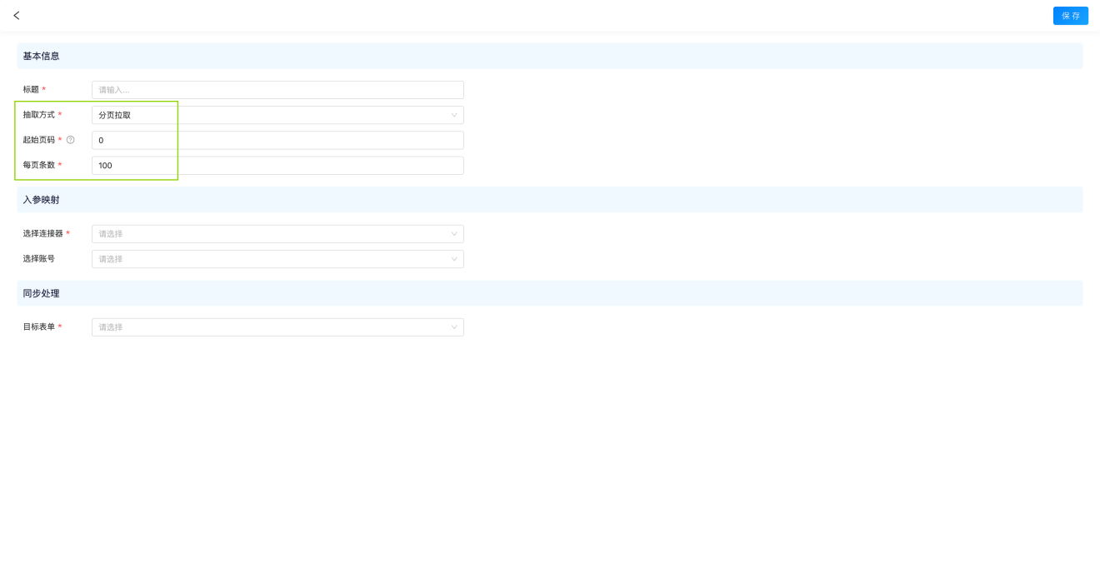
3）根据指定表单拉取：所选表单的业务数据作为连接器的入参。比如在银行信息这张表单上获取每个银行的支行信息，需要将表单-银行信息作为指定表单，银行表单作为请求参数。根据指定表单拉取需选择「指定表单」，按需设置数据范围。
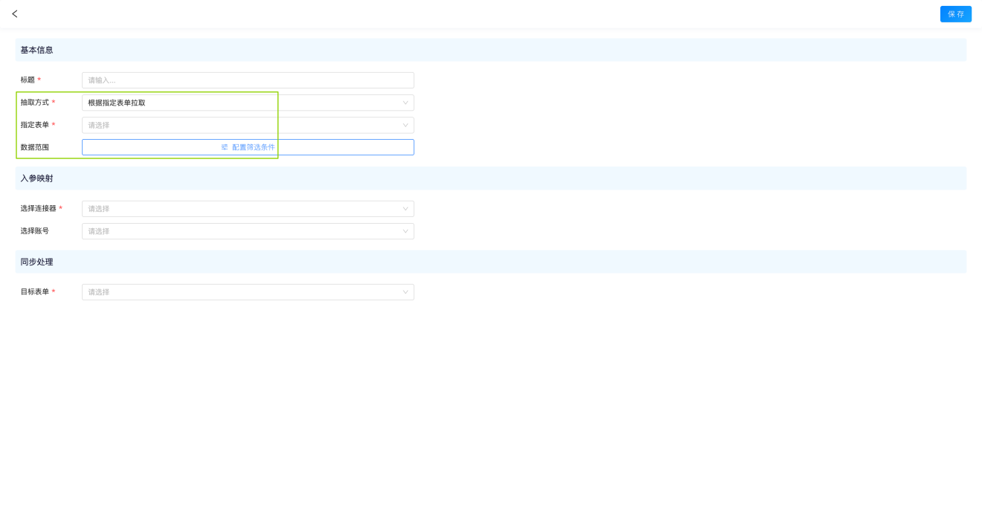

9.2.3 入参映射
1）选择连接器和认证账号
选择已经发布成功的连接器和认证账号，如何设置连接器可参考 9.1 连接器 的操作说明。
2）设置主键
主键是调用接口后返回的数据与目标表单已有数据的匹配依据，系统会将本次调用接口返回的数据与目标表单已有数据进行对比，对比后处理结果如下：
- 新增：返回数据在目标表单中不存在
- 覆盖：返回数据已存在但部分字段值做了更新
- 不处理：返回数据已存在且未做任何更新
3）设置入参映射
选择连接器后，会自动返回连接器的请求参数，入参映射的值来源支持常量、字段值、日期变量、拉取方式变量、鉴权认证。
- 常量：固定值
- 字段值：与抽取方式-根据指定表单拉取结合使用，可选到指定表单上的字段
- 日期变量：第三方系统API支持获取某段时间范围内的数据，需要设置开始时间和结束时间。
- 拉取方式变量：与抽取方式-分页拉取结合使用，设置双方系统「起始页码」和「每页条数」的映射关系。
- 鉴权认证：将认证账号的请求参数作为所选连接器的请求参数。系统会默认显示所选认证账号的请求参数。
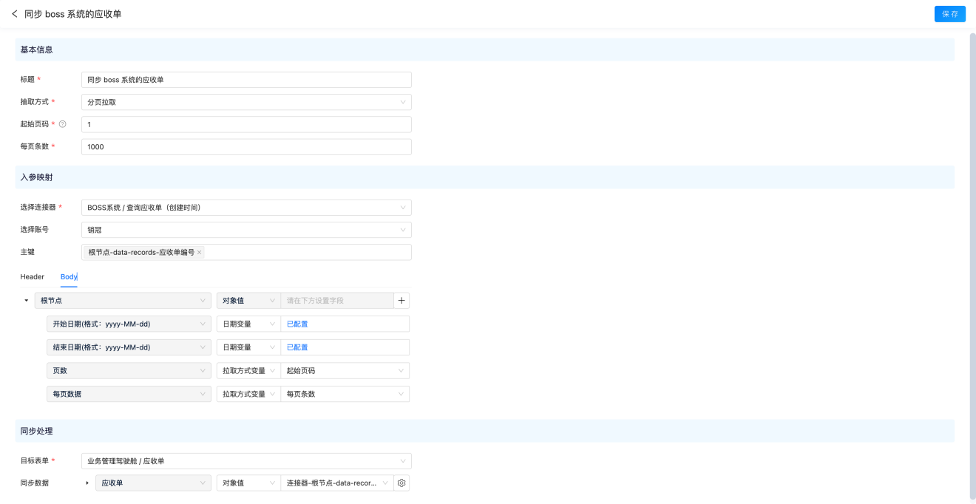

9.2.4 同步规则
设置连接器返回结果与目标表单数据的保存规则
1）选择目标表单：选择用来保存连接器返回结果的表单。
2）设置保存数据规则：设置步骤与表单事件的保存数据节点，详见 9.1.3.1 第（6）点。
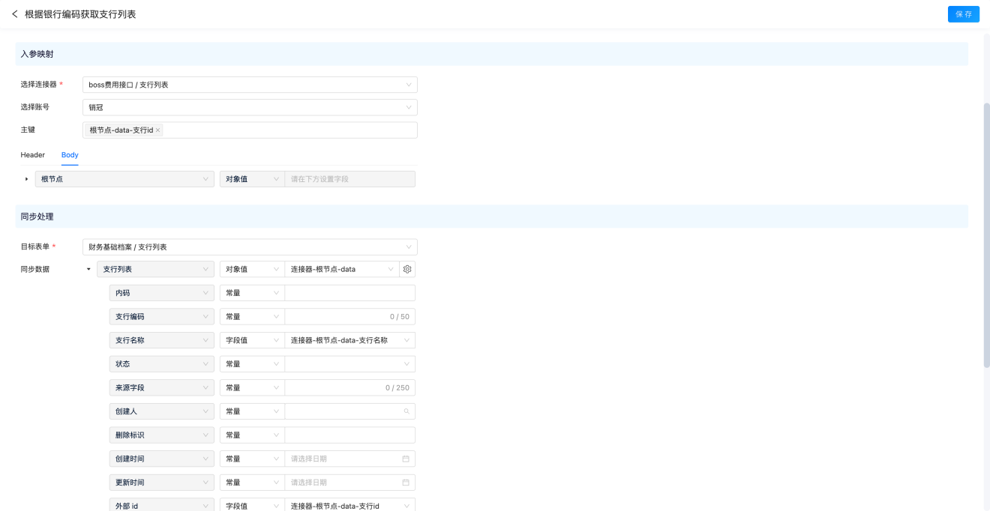

9.2.5 同步时机
支持手动执行和定时触发。
1）手动执行
勾选要手工执行的数据批量同步，点击【手动执行】。如果需要重新同步上次已返回的数据，可先点击【清空缓存】，等待 10s 后再点击【手动执行】。
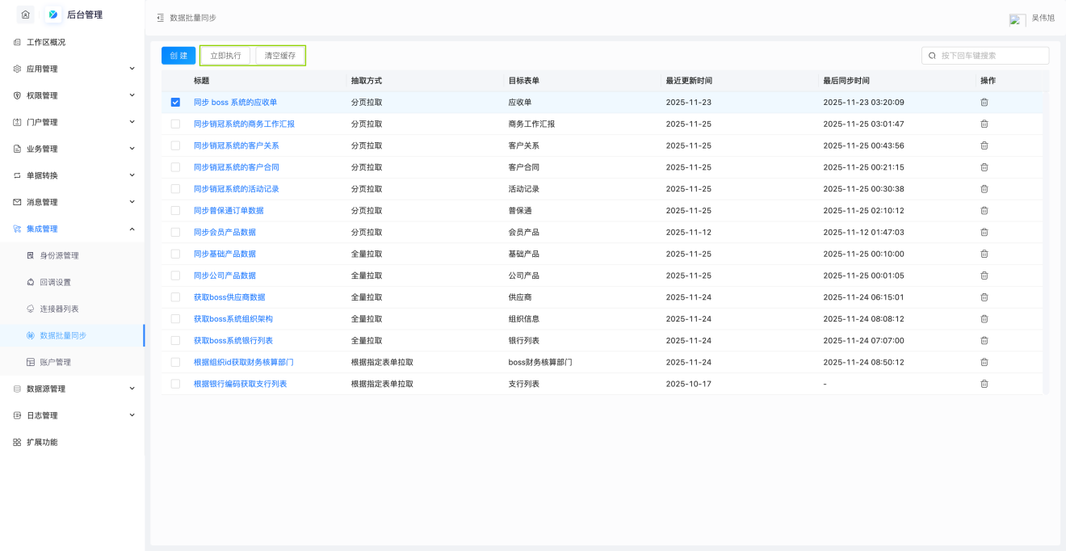
2）定时触发
在「后台管理-业务管理-自动化任务」创建一个自动化任务，事件类型选择「数据同步事件」，关联已保存的数据批量同步事件。
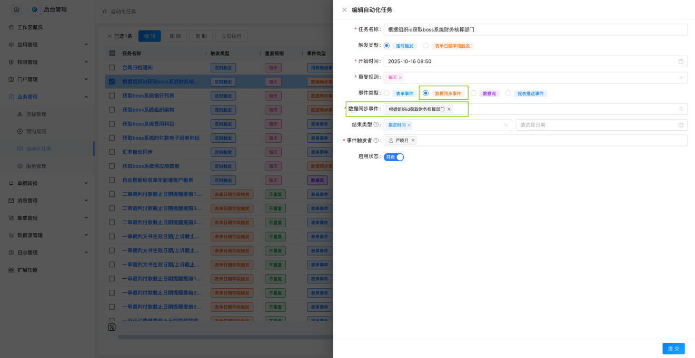

9.3 账号管理
可在此维护当前工作区所有连接器的鉴权账号。从连接模板安装连接器时，会同步生成连接器关联的鉴权账号，用户也可以根据服务商的API调用要求，创建一个鉴权账号。

9.3.1 创建账号
路径：后台管理 >> 集成管理 >> 账号管理
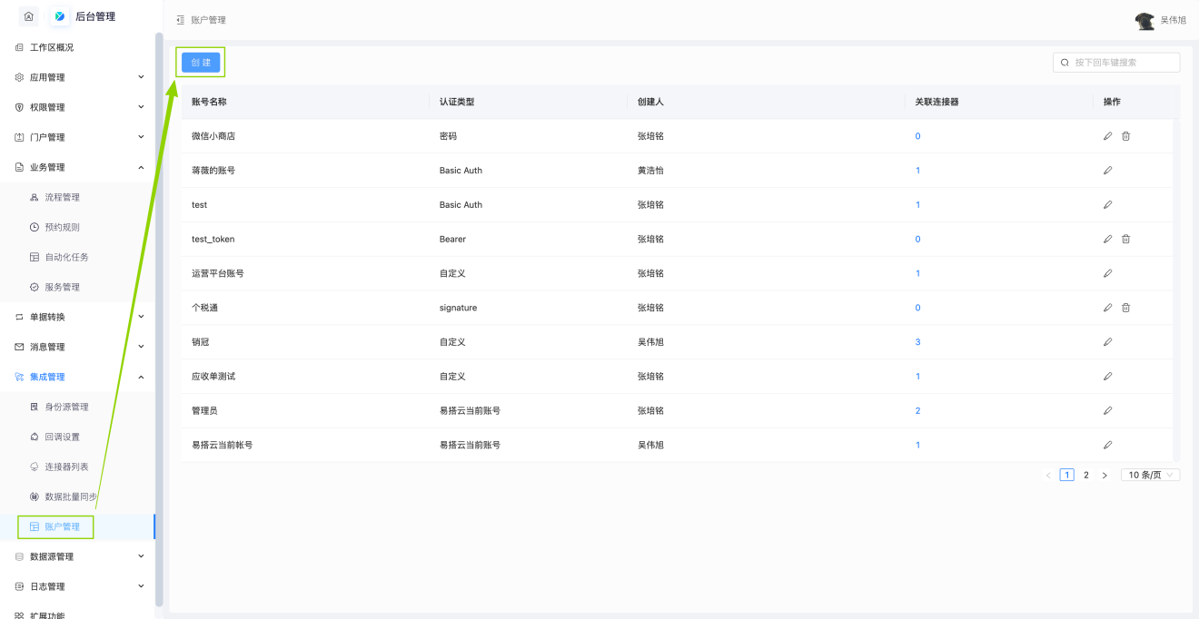

9.3.2 认证类型
根据第三方系统提供的API说明，选择对应的认证类型，目前内置了 10 种身份认证类型。
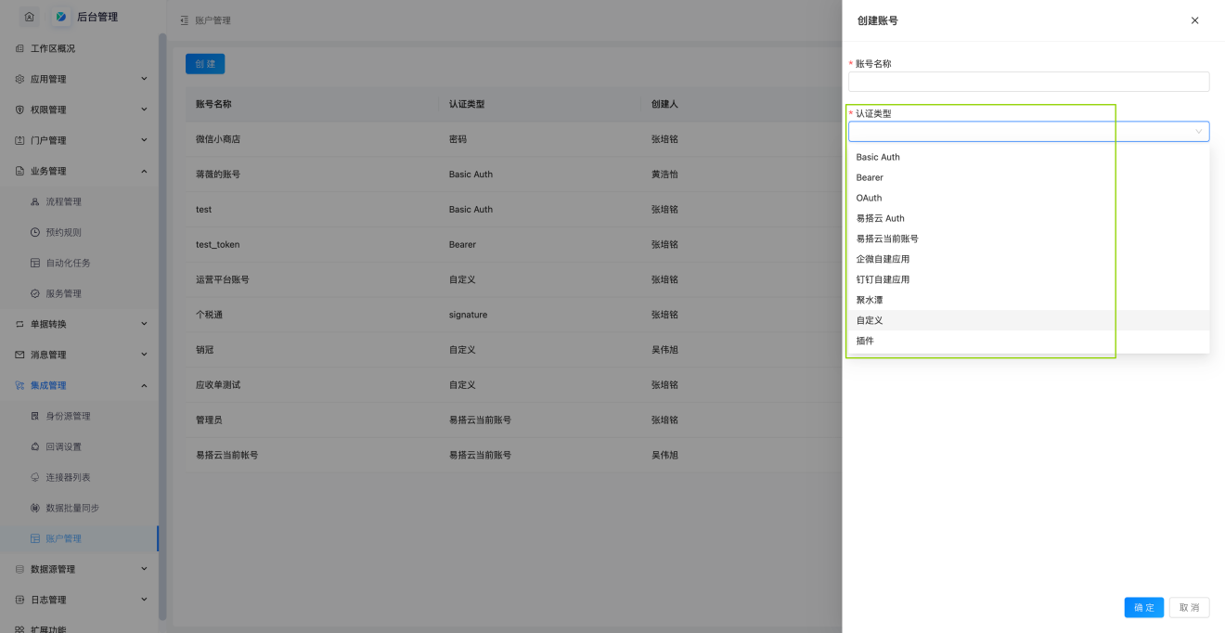
1）Basic Auth
即基本身份验证，请求头含有服务器用于验证用户代理身份的凭证，表示每次请求API时都提供用户的username和password，用户可在此处填写用户名和密码。
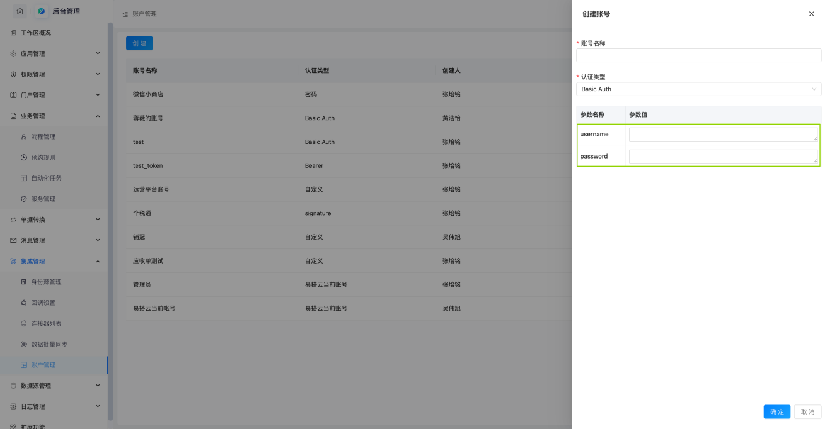
2）Bearer
即 Token 令牌，为了验证使用者的身份，需要客户端向服务器端提供一个可靠的验证信息。用户可将服务商提供的 Token 复制粘贴到此处。
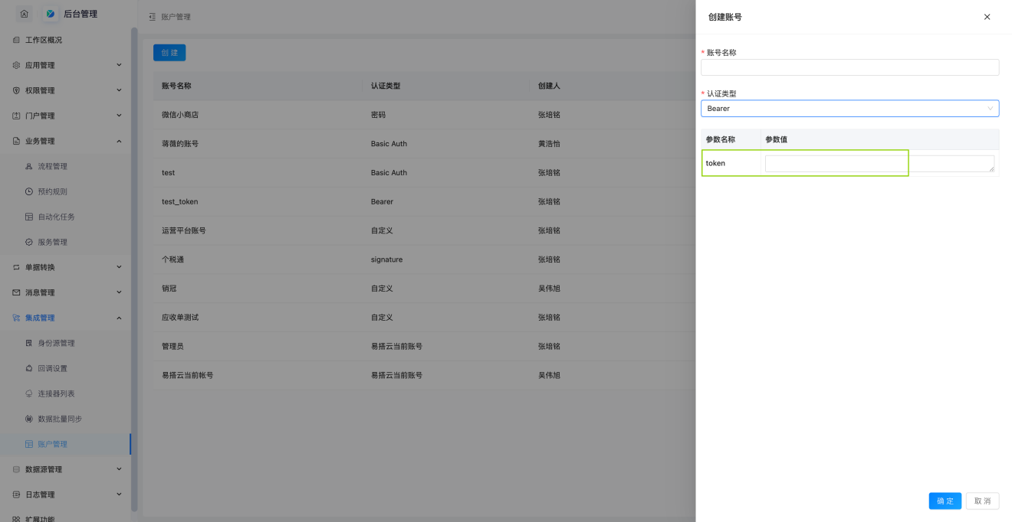
3）OAuth
即开放授权，是一个广泛采用的授权框架，允许您同意代表您与他人交互的应用程序，而无需透露您的密码。它通过向第三方服务 提供访问令牌来实现这一点，而不会暴露用户凭证。 用户可根据API文档设置「访问链接」、「请求参数」和「刷新时间」。
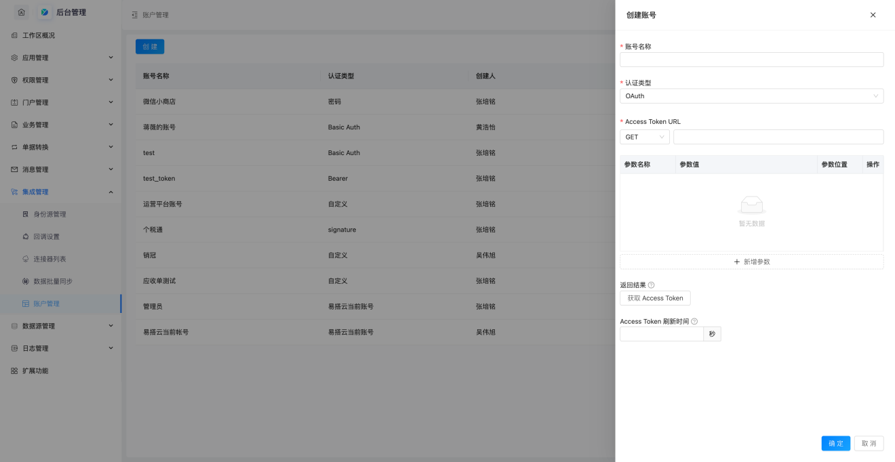
4）自定义
支持用户自定义鉴权时依赖的身份验证参数，以及参数所在位置，用来满足比较特殊的鉴权认证场景。
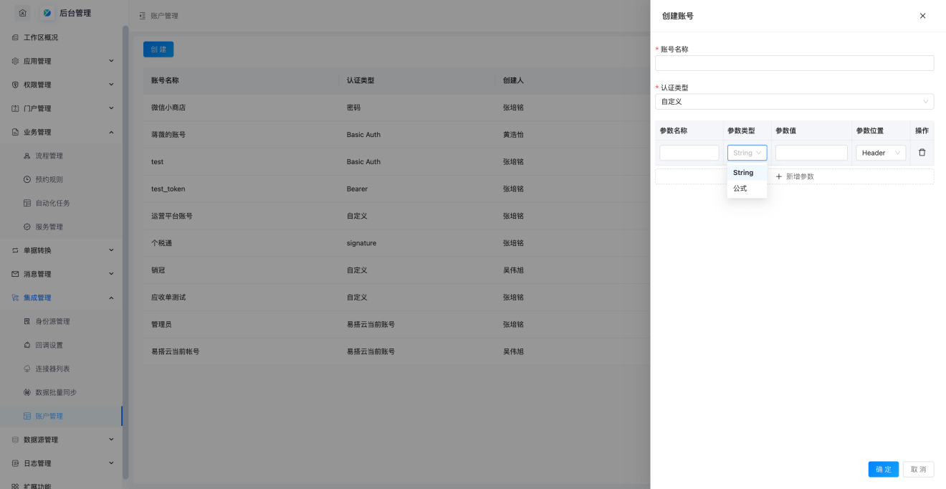

数据源管理

10.1 功能简介
数据工厂是易搭云中加工和处理数据的工具，得到的数据可以用于仪表盘进行数据分析。如果您之前了解过数据仓库技术，就可以把数据工厂理解为 ETL 工具。
- ETL ，是英文 Extract-Transform-Load 的缩写，用来描述将数据从来源端经过抽取（extract）、转换（transform）、加载（load）至目的端的过程。

10.2 应用场景
数据工厂常常用于整合数据，可以将教育机构中分散的数据整合到一起，再进行汇总计算。
例如，在计算生产工人的工资时，既需要生产日报中记录的工人产量来计算产量工资，也需要考勤记录中的考勤信息来判断是否可以获得考勤奖励。
这种情况下，就可以用数据工厂整合生产信息和考勤信息，并进行统计和计算，最终得出生产工人的实际工资。

10.3 数据工厂入门

10.3.1 词汇解释
- 数据工厂：所有数据流的合集。
- 数据流：数据流就是加工处理数据的工作流。如果将数据工厂比作生产工厂，数据流就相当于工厂里的一条流水线。一个工厂会有多条流水线，彼此独立，高效运转。数据工厂的数据流亦是如此。
- 数据源：即数据的来源，通过输入节点进入数据流。相当于生产过程的原材料。
- 输出表：输出表就是经过数据流运算处理后的结果表，一个数据流目前只能输出一张结果表。流水线最终会输出一个产物，输出表就是这个产物。

10.3.2 数据分析流程
如果需要通过数据工厂计算分析数据，可以参照下方流程：
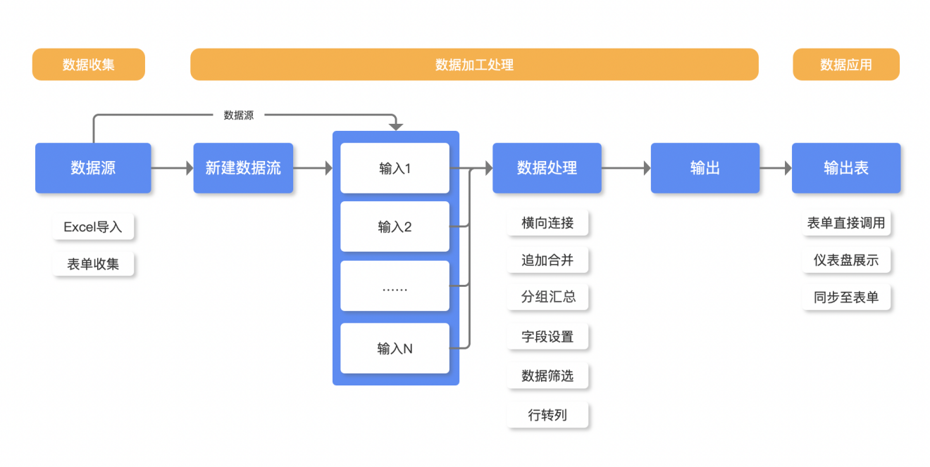

10.4 数据流

10.4.1 功能简介
实际的工厂里，一条条忙碌的生产线，在不断地加工着产品。
在数据工厂里，您也可以创建多个数据流，实现不同的数据加工和处理流程。
故，数据工厂是可以加工处理数据的场所，而其中的数据流则承担着具体的数据加工和处理工作。

10.4.2 应用场景
数据流可以选择多个表单作为数据源，然后自由组合数据处理节点，实现复杂的多表数据的处理，得到输出表。目前有 7 大数据处理节点：
- 横向连接：将两张表左右相连，连接为一张新增了多列数据的新表。
- 追加合并：将多张表上下相连，连接为一张新增了多行数据的新表。
- 分组汇总：分组汇总是指对原始数据根据条件，将相同的数据先合并到一组，然后按照分组后的数据进行汇总计算。
- 数据筛选：添加筛选条件，过滤掉无用数据，只保留需要处理的数据进行加工计算。
- 字段设置：字段设置可以设置表单字段显示/隐藏、排序、重命名，也可以添加新的计算字段。
- 行转列：行转列可将一维表转成二维表。
- 去重：对数据表中的重复数据进行删除，仅保留一条数据参与数据计算。

10.4.3 创建入口
路径：后台管理 - 数据源管理 - 数据工厂
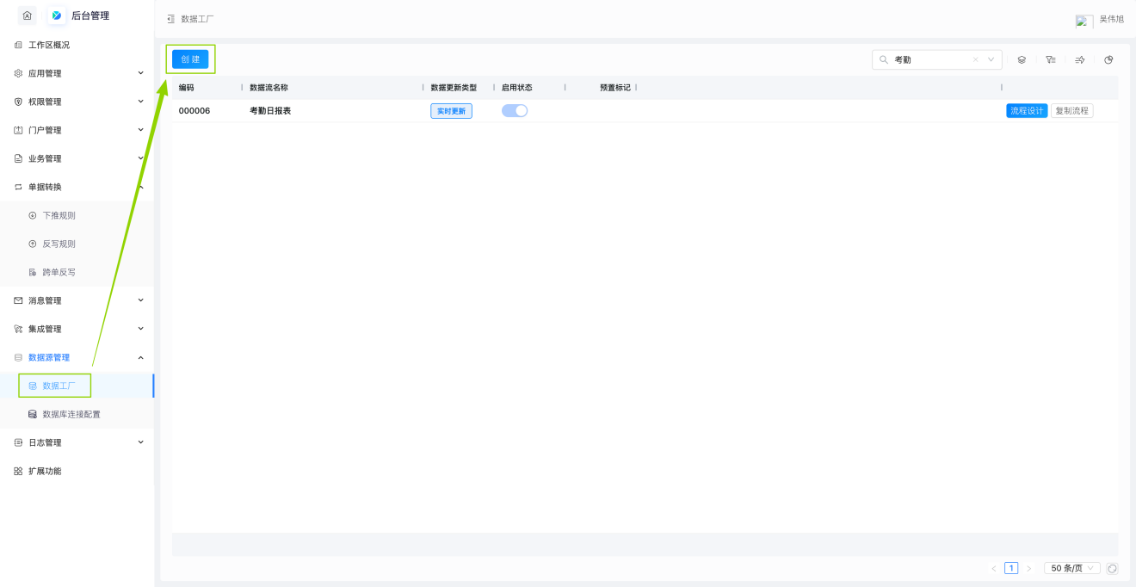

10.4.4 新增数据流
填写数据流名称，选择数据更新类型，提交后即可设计数据处理流程。
- 实时更新：适合处理 10W 以内的数据量。
- 定时更新：适合处理 10W 以上的数据量。
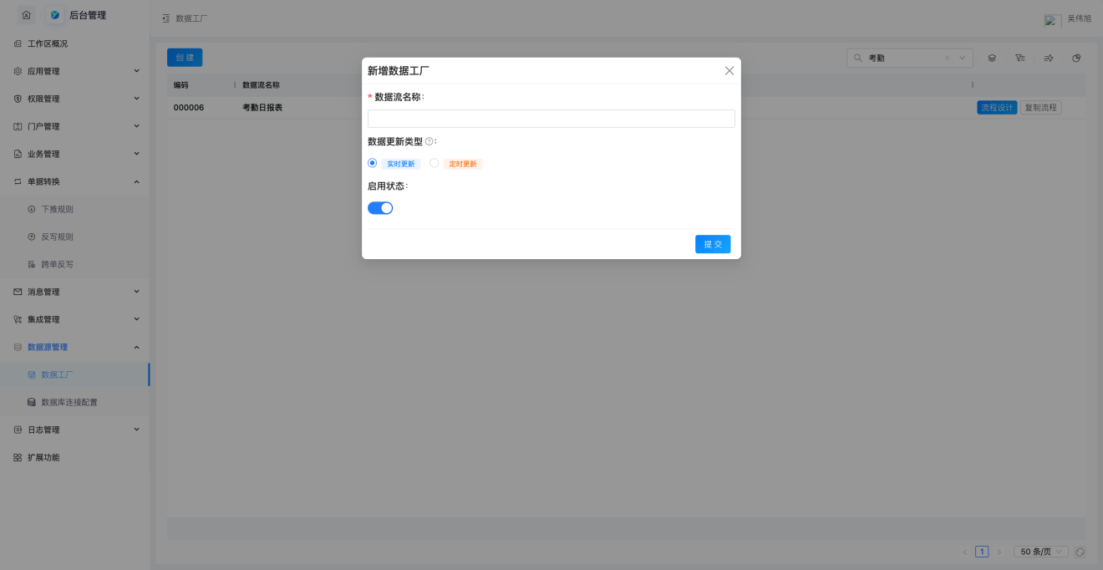

10.4.5 数据源
1）数据源即数据的来源和出处。
2）易搭云的数据流一共有 2 种类型的数据源，分别是：
- 表单数据源：通过表单录入的数据，
- 数据流数据源：通过数据工厂数据流（数据更新类型=定时更新）处理后的 输出表 数据。
3）注意事项
- 数据工厂的数据源只能通过输入节点来选择。
- 一个输入节点只能选择一个数据源。如果有多个数据源需要分析，需要添加多个输入节点。
- 若数据源含有多个子表单，一次只能选择其中一个子表单。如果多个子表单均需要进行分析，可以添加多个输入节点分别选择。
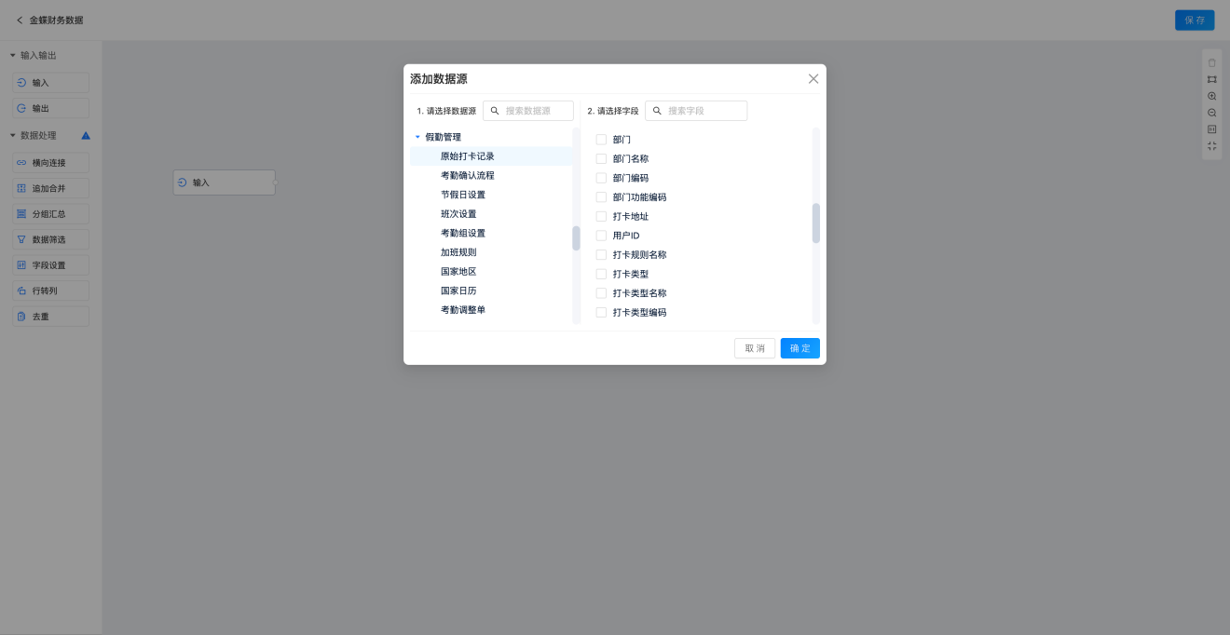

10.5 设计数据流

10.5.1 功能简介
数据流共有 9 种节点，可以分为 2 大类。
1）输入/输出节点
- 输入：用来选择要处理的数据，即数据的来源；
- 输出：数据流的出口，也就是数据计算的结果，最终输出为数据流输出表。
2）数据处理节点
- 包括横向连接、追加合并、分组汇总、数据筛选、字段设置 、行转列 、去重 这 7 种节点；
- 每种节点的具体用法会在本章节详细叙述。

10.5.2 流程设计入口
创建数据流后，点击【流程设计】可以进入流程设计页面
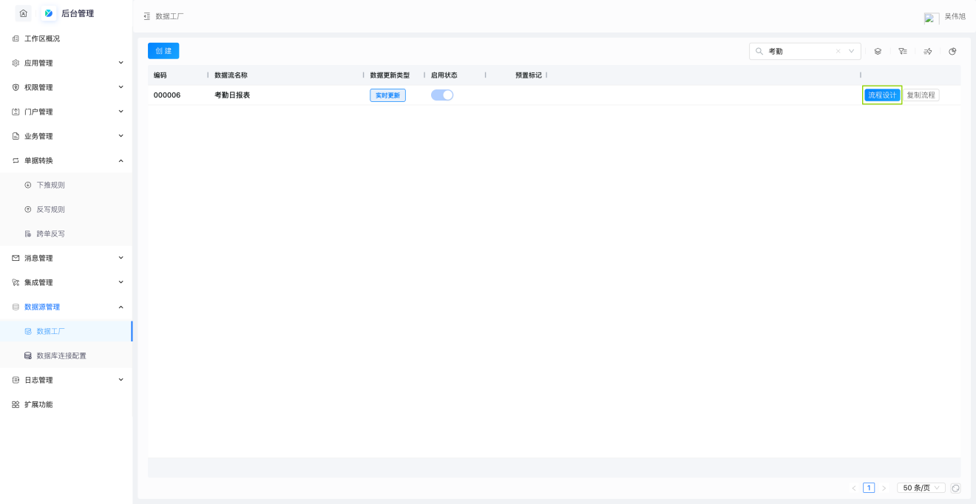

10.5.3 添加/删除
1）数据处理节点：拖拽即可添加节点；选中节点后，使用键盘上的「Delete键」可删除节点。
2）节点连接线：从前一节点的出口处拖拽鼠标到另一节点的入口处即可添加连接线；选中连接线后，使用键盘上的「Delete键」可删除连接线。
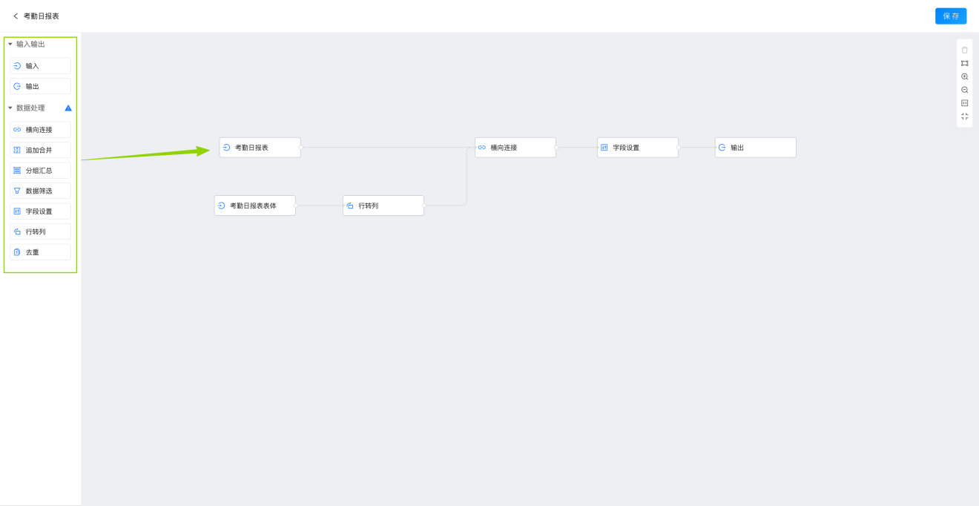

10.5.4 数据预览
1）数据预览可以用来查看处理后的数据，可以辅助判断数据是否正确合理以及是否满足业务需求。
2）最多显示前 200 条预览数据。
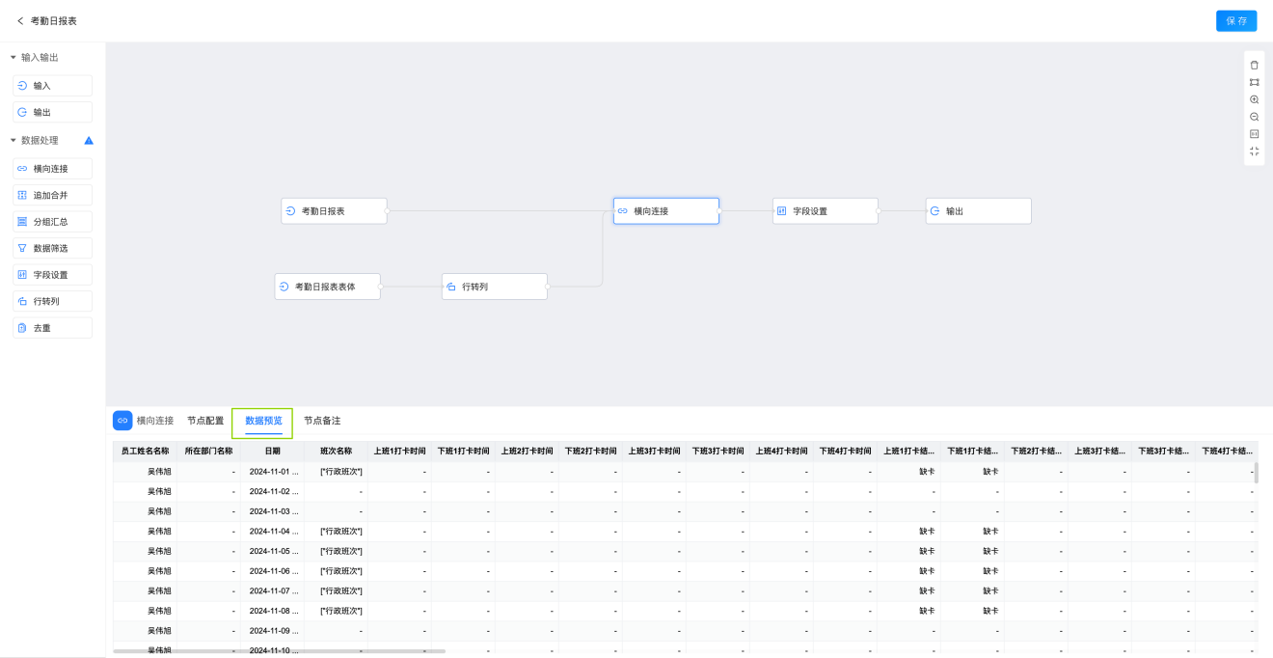

10.5.5 数据处理节点详解

10.5.5.1 输入
1）输入节点是数据流中数据流入的入口，用来选择要处理的数据源。添加输入节点后，用户在选择数据源时，可以自由勾选所需的字段。
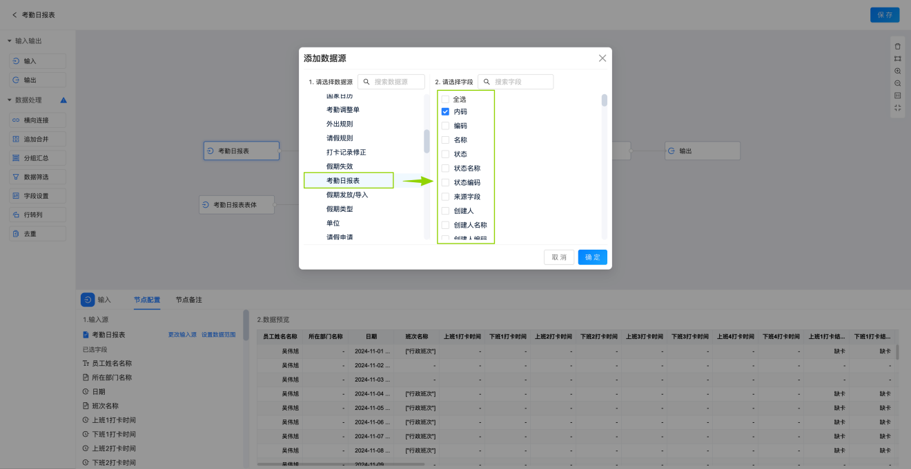
2）设置数据源的数据范围，只筛选出符合条件的业务数据进行数据处理。
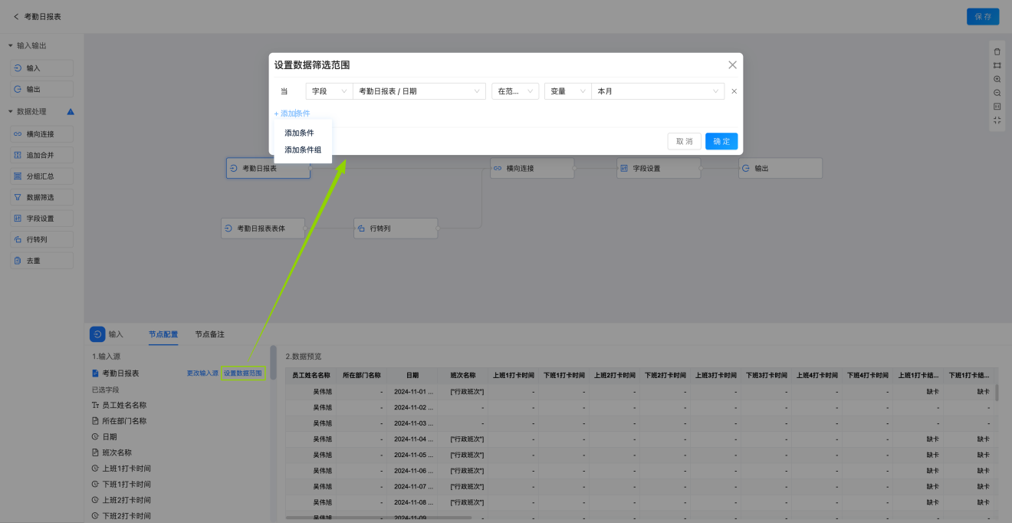
3）更改数据源：如果数据源选择有误需要更改，可以点击输入节点的【更改输入源】更换数据源。支持更换整个数据源，也支持只更换原有数据源的字段。
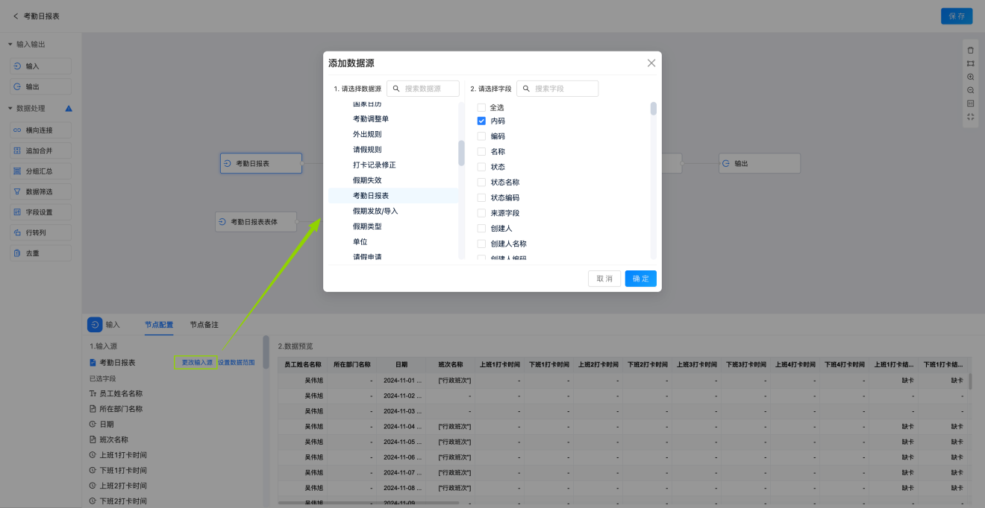

10.5.5.2 输出
1）输出节点是整个数据流的出口。在易搭云中，经输出节点输出的数据表称之为输出表。
2）每个数据流最多添加一个输出节点，如果设计的时候删除了输出节点，还可以从左侧拖入输出节点。
3）根据数据流的数据更新方式，输出节点有2种结果：
- 实时更新：无需做任何配置，直接显示预览数据处理结果。
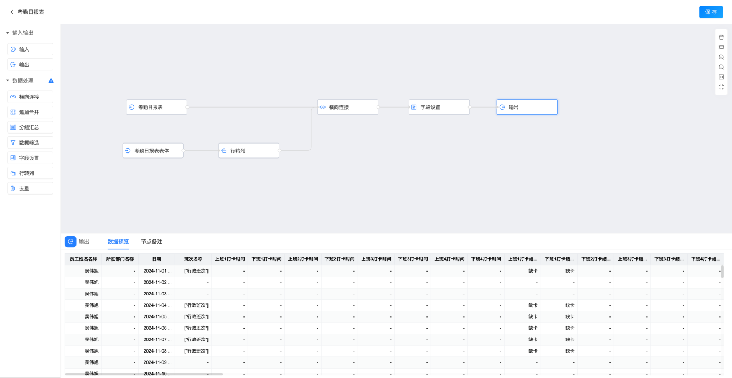
- 定时更新：输出节点会生成输出表名供查询对象使用，用户也需要设置主键，主键字段一般为输入节点的数据范围的日期字段。
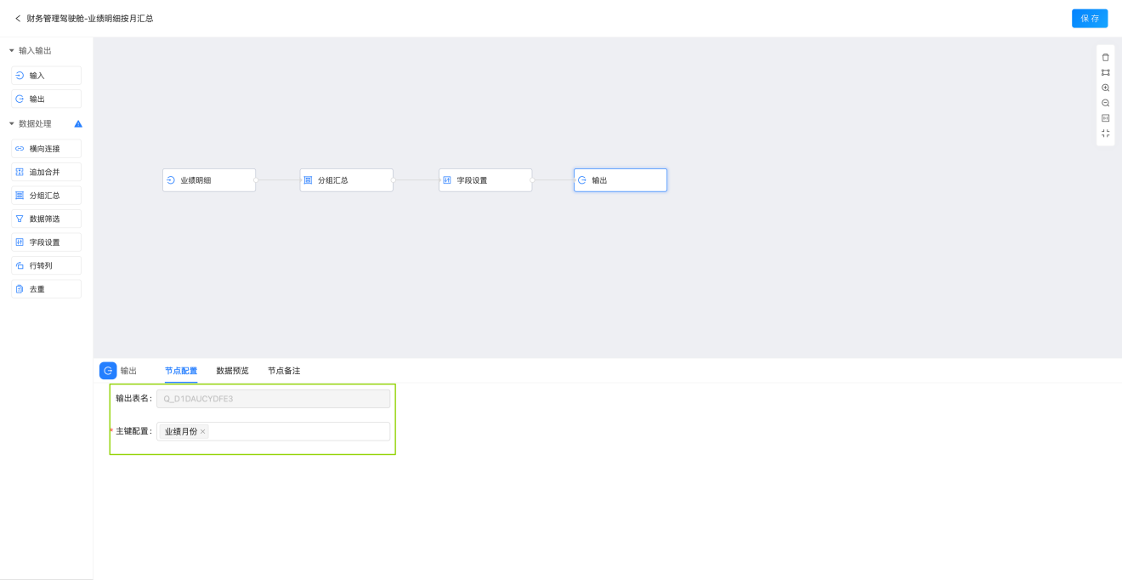

10.5.5.3 横向连接
1）横向连接就是将两张表单的数据左右合并为一张表。横向连接目前支持以下 4 种连接方式：
- 左连接：对应 SQL 语句中的 left join。
- 右连接：对应 SQL 语句中的 right join。
- 内连接：对应 SQL 语句中的 inner join。
- 全连接：对应 SQL 语句中的 full join。
2）横向连接时，左右两张表单需要具有共有的字段，也就是连接字段，连接时根据该字段左右合并数据。比如，学生的数学成绩是一张表，学生的英语成绩是另外一张表，他们共有的字段是学生姓名。可以通过姓名字段将两张表的数据左右合并为一张表，便于查看每个同学的各科成绩。
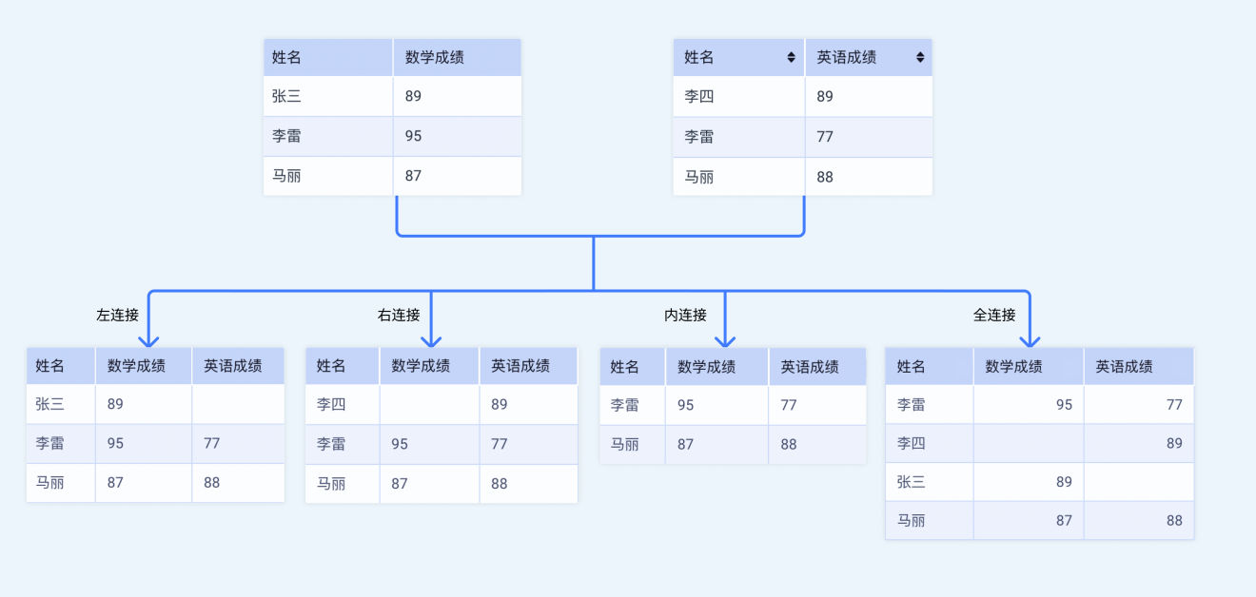
3）在数据流设计画布中添加一个「横向连接」数据处理节点，然后将 2 个输入节点依次连接至「横向连接」节点。
4）横向连接需要配置连接方式及连接字段。
- 接方式目前支持内连接、左连接、右连接和全连接。横向连接时，是根据连接字段进行匹配的，连接字段相同的数据根据连接方式进行左右拼接。比如，内连接，取两张表的数据交集，连接字段只有在左右两张表都包含才会进行匹配，否则舍弃。左右表单如何区分：
  - 方法一：先连向「横向连接」节点的表单为左侧表单，后连向「横向连接」节点的表单为右侧表单。
  - 方法二：连接以后，在节点配置处也可以看到左右两侧的表单分别是哪一张：
- 合并连接字段：横向连接时，若选择「合并连接字段」，合并后，连接字段将合并为一个字段。
- 连接字段：两张表单合并为一个表单的条件，如果有多个连接条件，那么可以添加多个连接字段。连接时，只有连接字段全部匹配的数据才会进行连接。
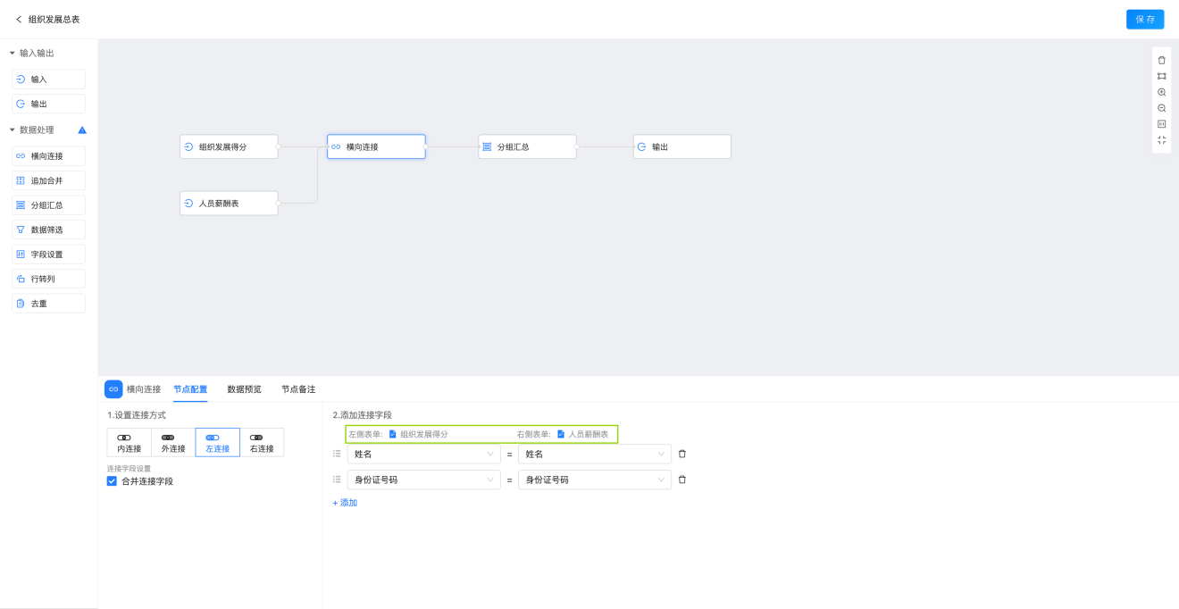
5）注意事项
- 空值不会相互匹配：横向连接的两张表合并依据中如果有空值，空值之间不会互相匹配
- 数据预览限制：节点数据预览时，最多可预览前 200 条数据，若想查看完整的数据可以通过仪表盘进一步分析展示。
- 嵌套使用横向连接：一个横向连接节点暂时仅支持合并 2 张数据表；如有更多数据表需要拼接，可以嵌套使用多个「横向连接」来实现。即先将 A 表、B 表横向连接，再将 C 表和刚才的横向连接节点用另一个「横向连接」连接，依此类推。

10.5.5.4 追加合并
1）追加合并就是将两张数据类似的数据表上下合并为一张表。
2）追加合并主要应用在数据结构几乎相同的数据合并。比如学生成绩数据汇总时，每个班级录入了各自班级的学生成绩，年级组可以通过数据工厂的追加合并功能，将所有班级的成绩数据合并至一张表。合并后，可以进一步分析年级排名、年级平均分，年级不及格人数等数据。
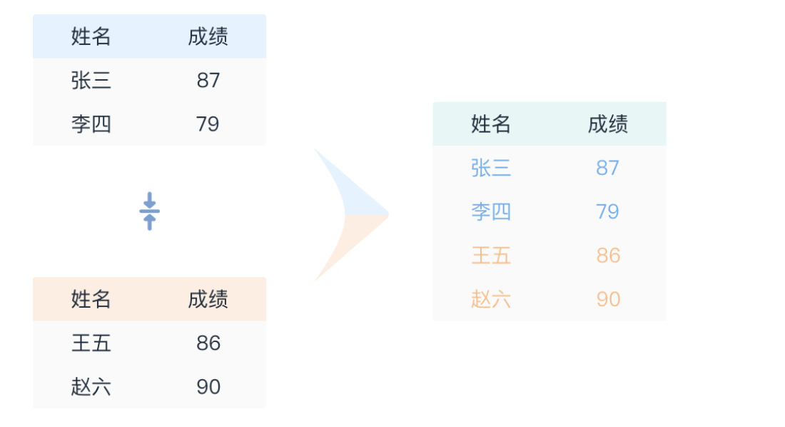
3）在数据流设计画布中添加一个「追加合并」数据处理节点，然后将 4 个输入节点依次连接至「追加合并」节点。连接后，系统会将字段名相同且字段类型相同的数据自动合并为一列，名称不同的字段需手动完成合并。
4）追加合并结束后，如果需要进一步计算，可以添加其他数据处理节点进行处理。如果处理完成，需要连输出节点将数据输出并保存处理结果。
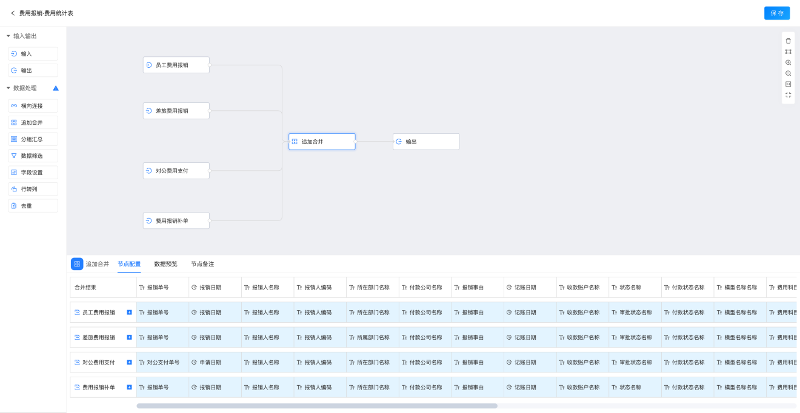
5）注意事项
- 一个「追加合并」节点最少需要拼接 2 张数据源表单，最多可拼接 10 张表单。
- 如果拼接的数据源表单大于 10 张，可添加多个「追加合并」点进行多次合并。
- 追加合并为纵向合并，仅可以将相同类型的字段合并为一列，不同类型的字段不可合并。

10.5.5.5 分组汇总
1）分组汇总就是将所有数据先按照组来进行分类，然后对组内的数据进行汇总计算。
2）分组汇总主要用于同类数据的汇总计算。比如，学生成绩统计中，根据所有学生成绩数据计算出每个班级的平均成绩。
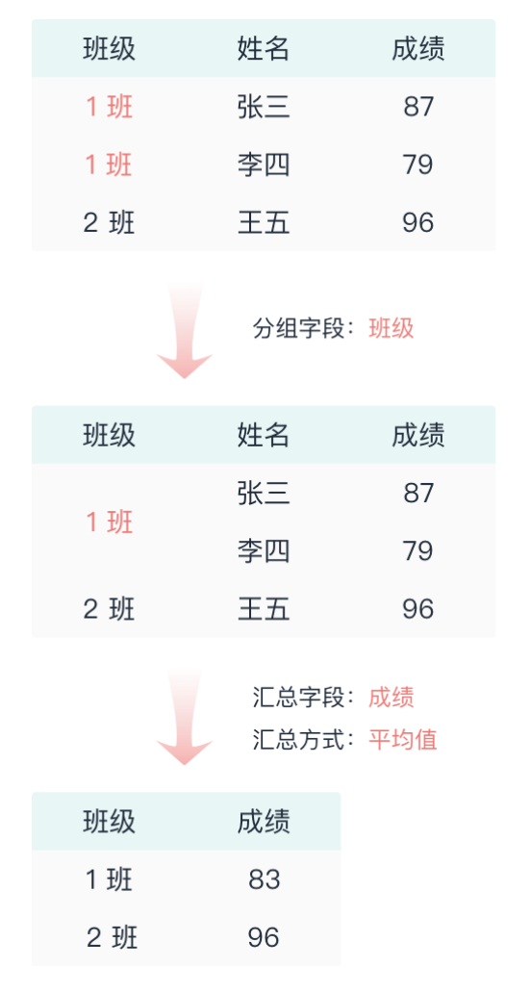
3）在数据流设计画布中添加一个「分组汇总」数据处理节点，然后将数据源节点连接至「分组汇总」节点。
4）分组汇总的节点配置包括「分组字段」设置和「汇总字段」设置。
- 分组字段：分组字段就是根据表单中哪个字段的数据进行分类，分类时会将同类数据归为一组。一个分组汇总节点支持添加多个分组字段，添加的分组字段支持排序、删除以及重命名。
- 汇总字段：汇总字段就是根据哪个字段进行汇总计算。一个分组汇总节点支持添加多个汇总字段，添加的汇总字段支持排序、删除、重命名以及汇总方式设置。
- 不同的字段支持的计算方式有所区别：
  - 文本类：计数、去重计数
  - 数值类：求和、平均、最大值、最小值、计数、去重计数
  - 日期类：计数、去重计数
5）分组汇总结束后，如果需要进一步计算，可以添加其他数据处理节点进行处理。如果处理完成，需要连接输出节点将数据输出并保存处理结果。
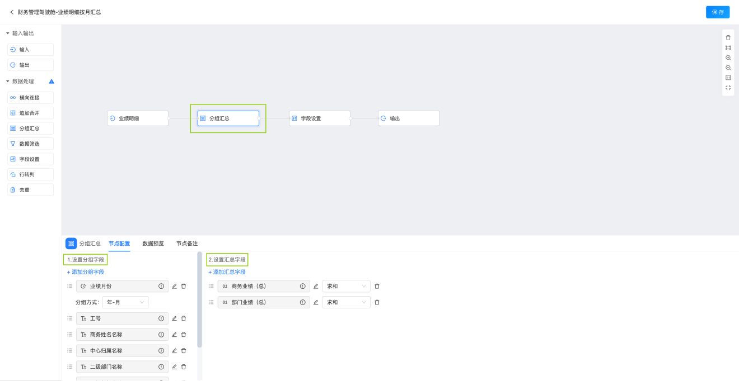

10.5.5.6 数据筛选
1）数据筛选用于数据过滤，可以将前置节点不需要处理的数据过滤掉，只保留需要处理的数据。
2）在前置节点和「数据筛选」之间添加连接线，点击「数据筛选」，即可在「节点配置」中进行数据筛选设置筛选条件。
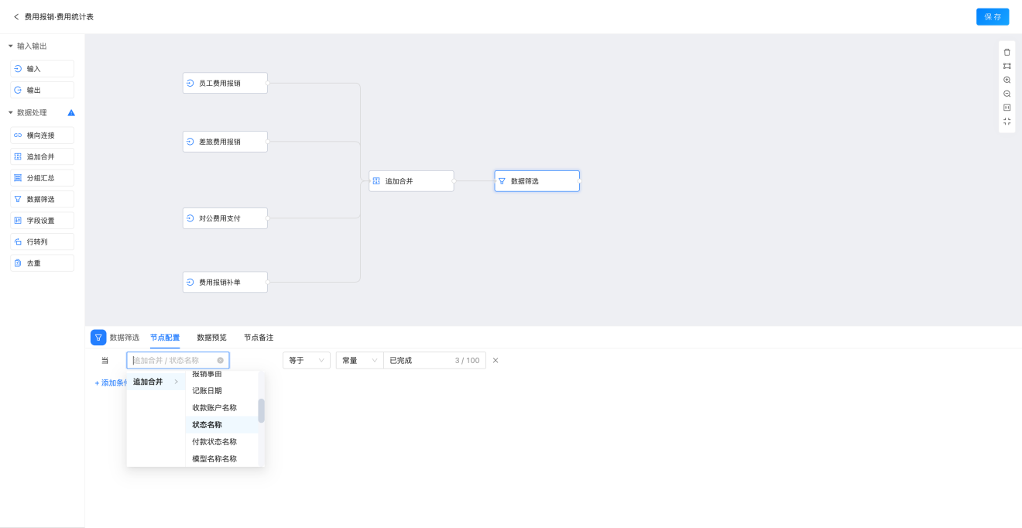

10.5.5.7 字段设置
1）字段设置，即在数据工厂当中，对输入进来表单字段进行显示和隐藏、排序、重命名、添加新的计算字段等操作。
2）添加好「输入表」后，从左侧拖动「字段设置」进入数据处理页面，在数据源表单和「字段设置」节点之间添加连接线，即可在「节点配置」处进行字段相关操作。
- 显示和隐藏字段：字段设置中，默认显示所有从上一节点输入进来的字段。
  - 隐藏字段：直接点击字段上方的【删除】图标可以隐藏该字段
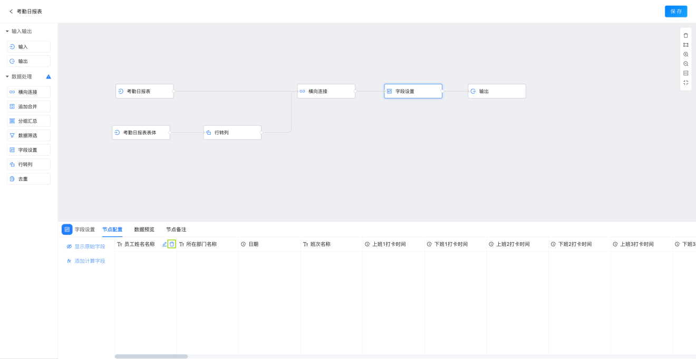
  - 点击「显示原始字段」，可以通过勾选添加未显示字段。
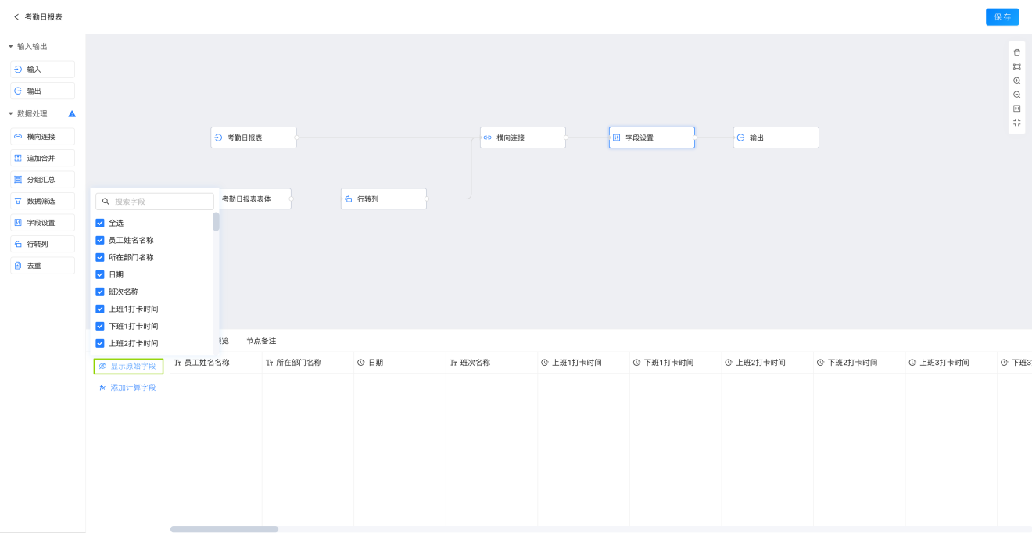
- 字段排序：通过拖拽字段可以给字段进行排序。
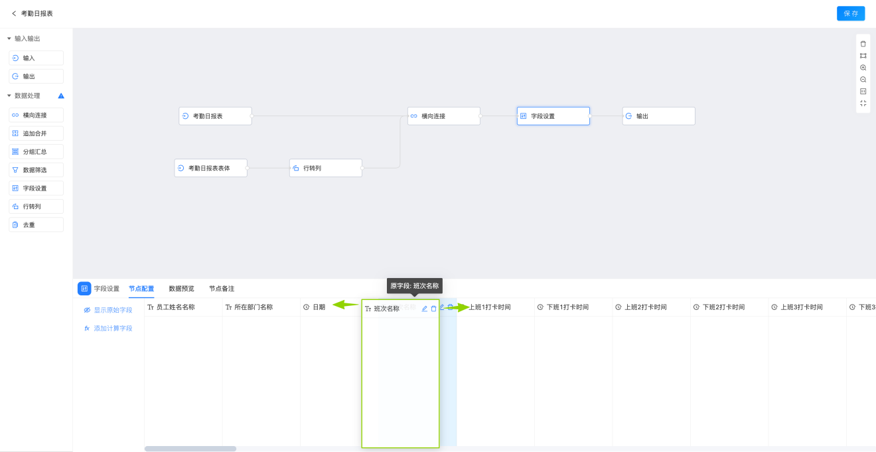
- 字段重命名：在字段处，点击字段的「重命名」图标，即可修改字段名称。
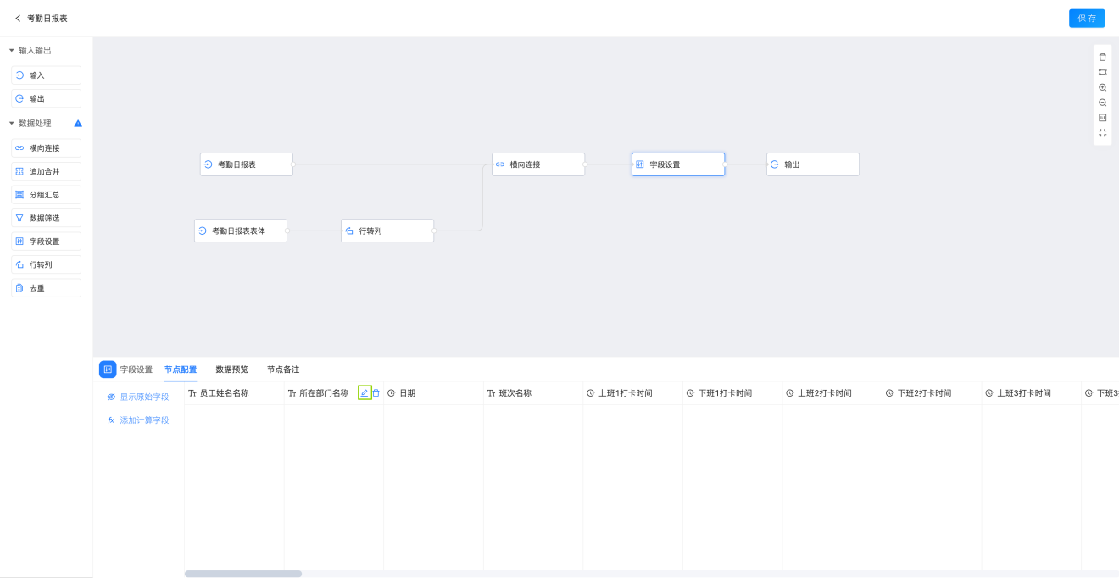
- 添加计算字段：字段设置节点支持添加计算字段。
  - 公式计算的数据输出类型需要手动选择
  - 计算字段的公式目前支持加减乘除运算、数学函数、逻辑函数、文本函数、日期函数。
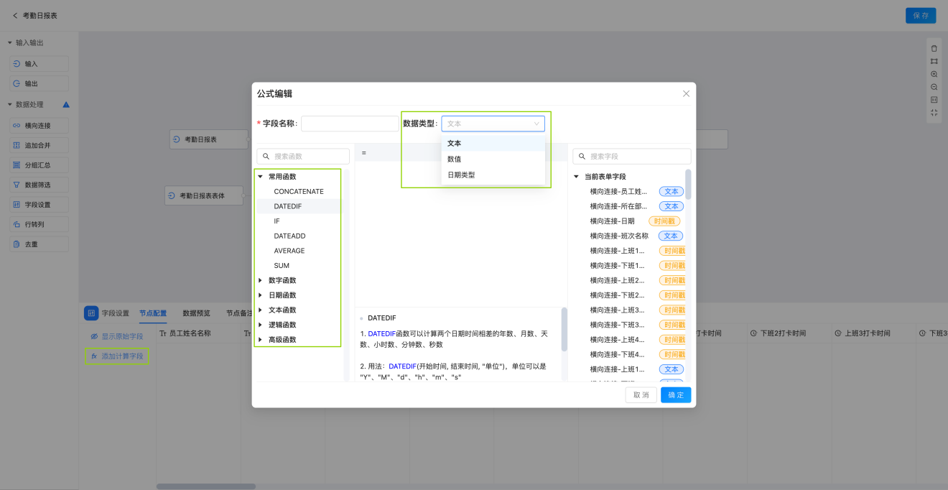

10.5.5.8 行转列
1）行转列可将一维表转成二维表：
- 一维表也常称为流水线表格。一般有固定的列名，平常输入数据只需要一行一行的添加即可。
- 二维表格是一种关系型表格，通常数据区域的值需要通过行列同时确定。更符合我们日常的阅读习惯，信息更浓缩，适合展示分析结果。
2）转换为二维表后，更符合我们日常的阅读习惯，信息更浓缩，适合展示分析结果。如，学生各科成绩的分数统计展示：
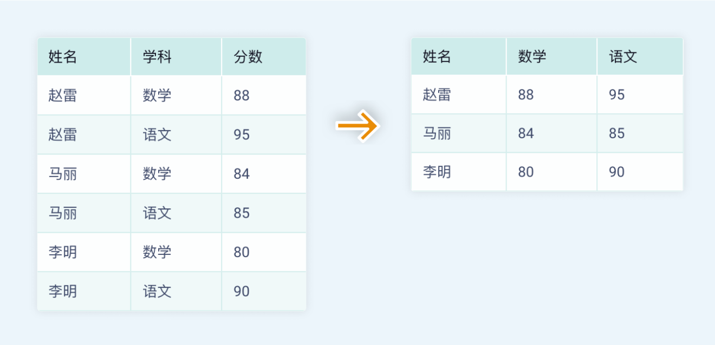
3）添加数据流节点「行转列」，并将前面的数据源连向行转列节点。
- 分组字段：将数据中的重复数据进行分类汇总。支持设置多个分组字段，支持修改名称。比如，下图中的「姓名」
- 列字段：行转列后的行表头。只能设置 1 个。比如，下图中的「学科名称」，选择所有学科。
- 值字段：分类汇总后的值。只能设置 1 个。比如，下图中的「分数」，汇总方式选择求和。
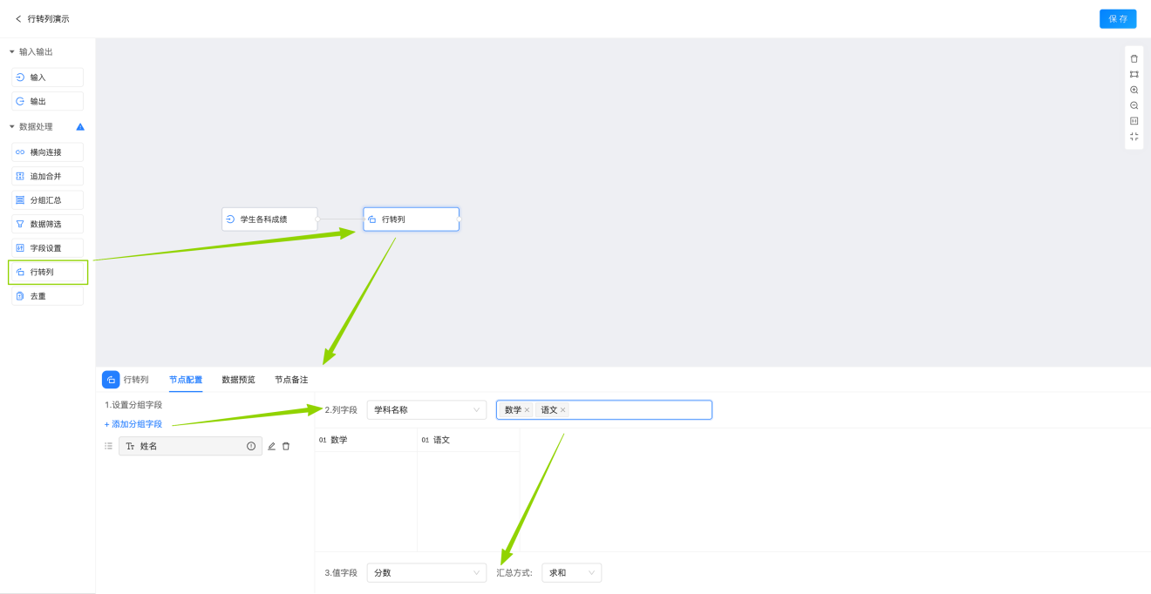

10.5.6 输出表的使用

10.5.6.1 输出表数据同步到表单（查询对象）
1）通过数据工厂计算得到的输出表，可以将其计算好的数据同步到表单。
- 目前仅支持「数据更新类型=定时更新」的数据流的输出表数据同步到表单。
2）选中输出节点，复制「输出表名」。
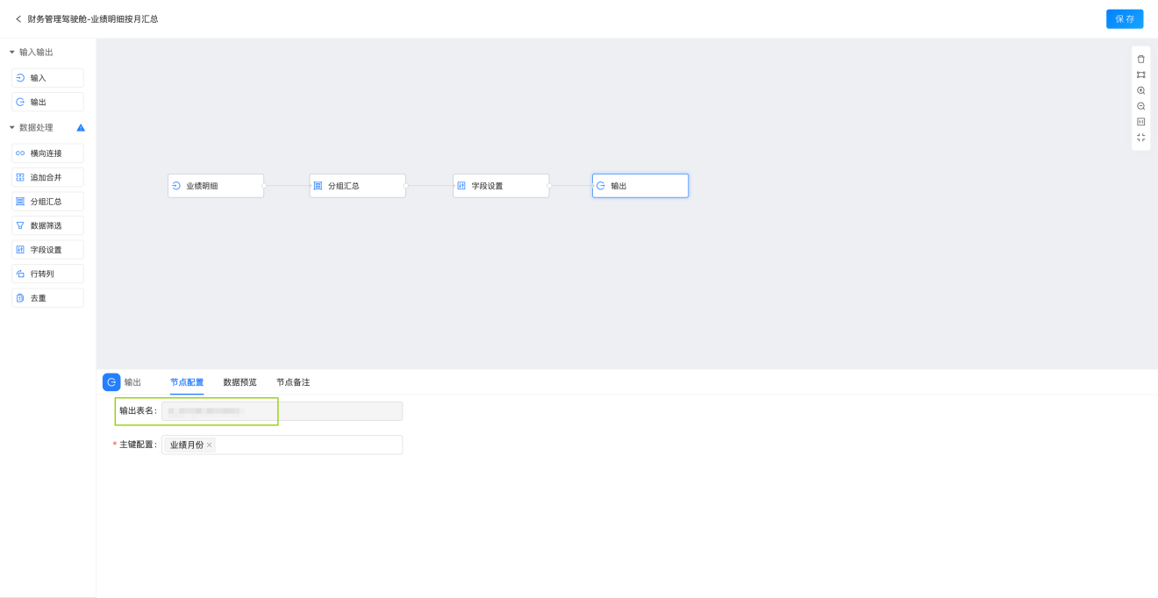
3）新增 1 个表单，表单类型选择「查询对象」，数据来源选择「本工作区」，数据裤表名为数据流输出节点的输出表名，开启「表名添加工作区编码前缀」，设置完后点击【确定】按钮。
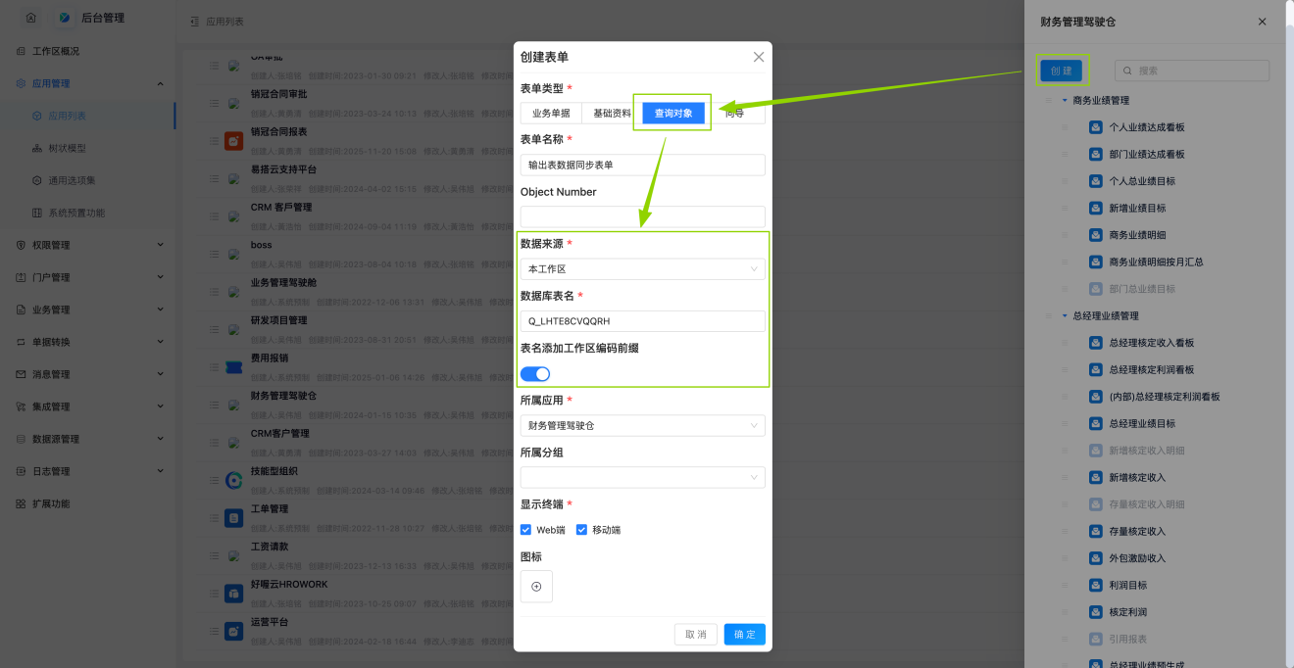
4）进入查询对象设计时，把要显示的字段从大纲树拖到中间画布区，并设置字段属性，保存视图，发布表单。表单发布成功后即可在运行时看到计算结果。
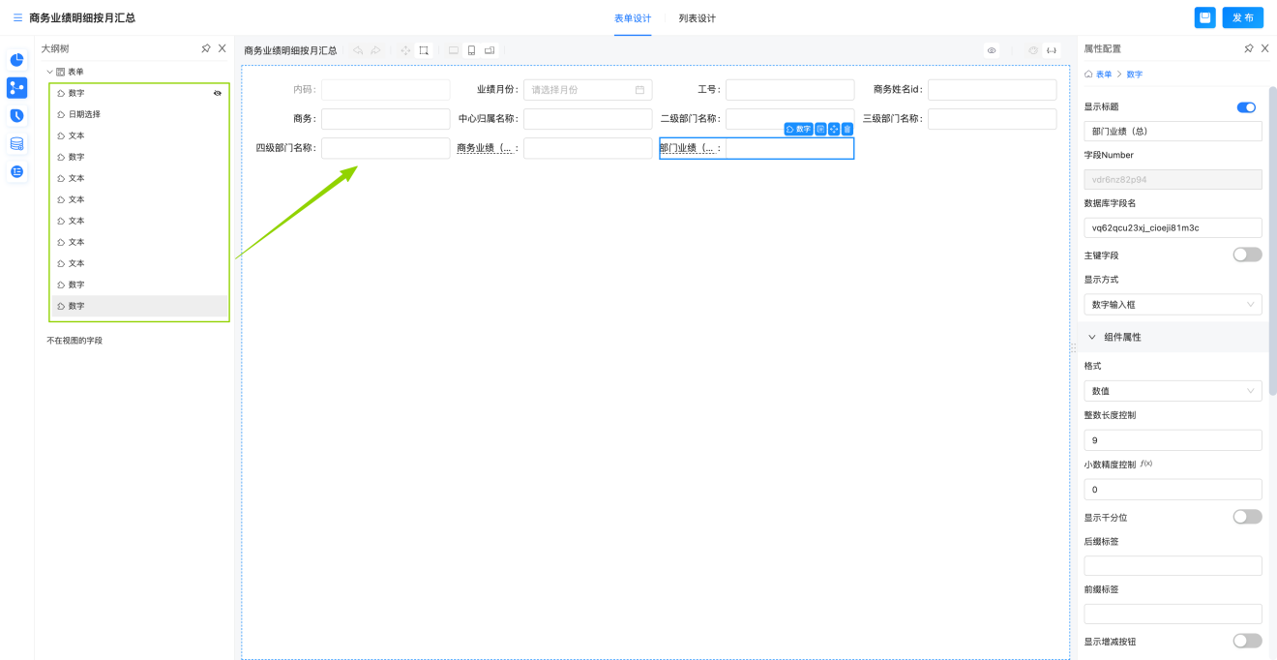

10.5.6.1 输出表数据报表中展示
1）通过数据工厂计算得出的输出表，可以作为报表的数据源，通过报表各种图表组件展示，便于教育机构成员查看统计数据。
2）进入报表设计时后，从左侧组件库选择要展示的图表类型，系统会自动弹出「选择数据集」的对话框，切换到「数据工厂」页签，选择要作为图表数据源的数据流，点击【确定】按钮后进入图表组件配置页面。
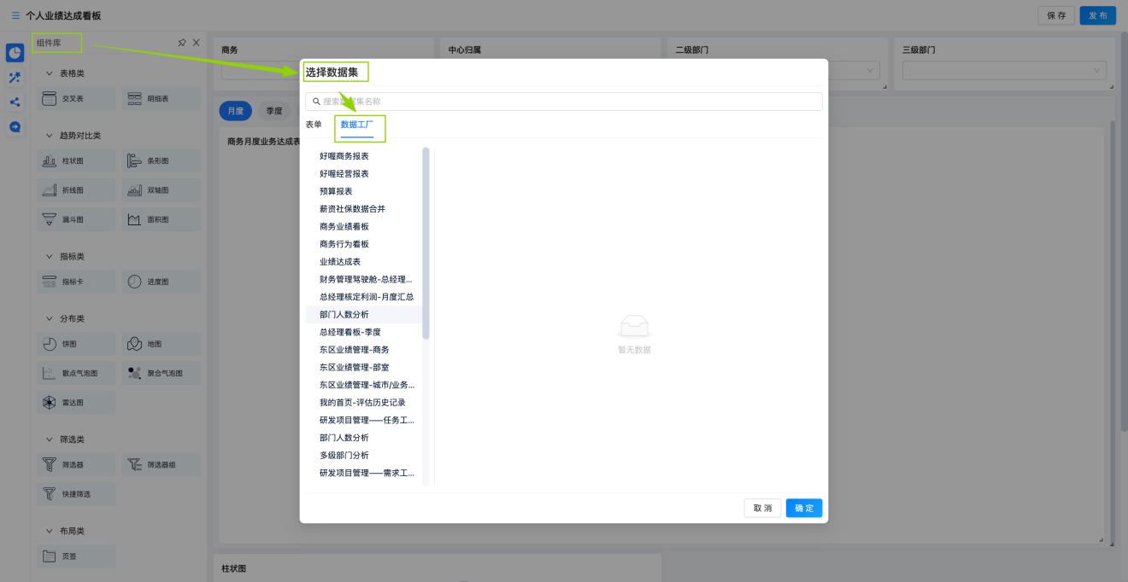
3）图表组件设置维度、指标、样式等配置后，保存当前配置，所有图表组件设置好后，发布报表即可在运行时看到报表展示效果。
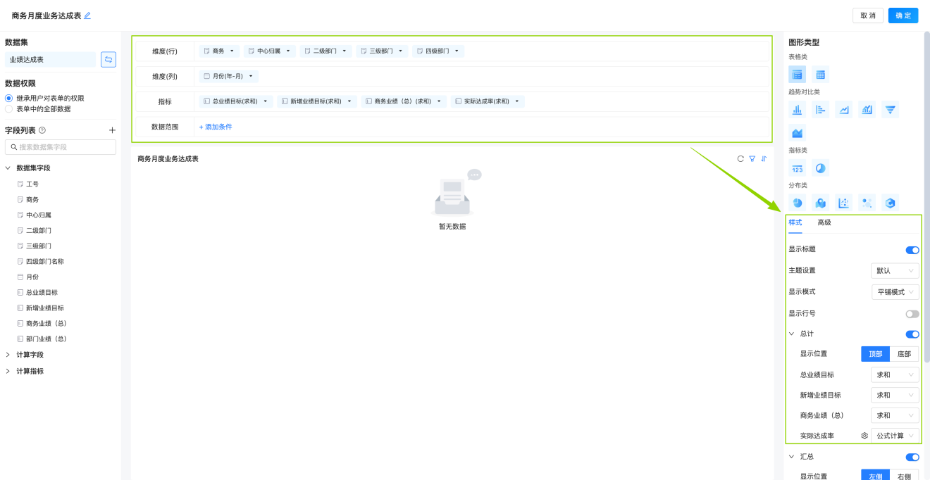

10.5.7 更新数据流
数据流共有 3 种更新规则：
- 实时更新：数据变动后自动更新
- 定时更新：根据设置的时间定时更新
- 手动更新：在数据流设置处，手动立即更新

10.5.7.1 实时更新
1）前提条件：数据流的数据更新类型=实时更新
2）数据流中所有输入节点的数据变动后系统实时更新输出结果。

10.5.7.2 定时更新
1）前提条件：数据流的数据更新类型=定时更新
2）需要在「后台管理 - 业务管理 - 自动化任务」中创建一个自动化任务，事件类型选择「数据流」，并选择需要定时更新的数据流。
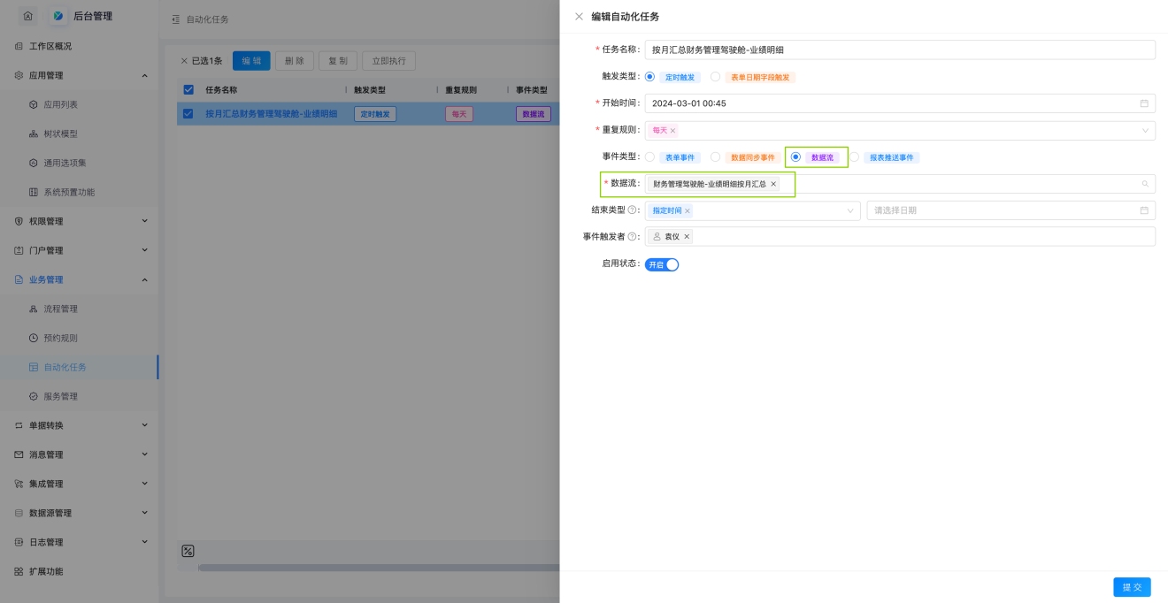

10.5.7.3 手动更新
1）前提条件：数据流的数据更新类型=定时更新
2）在数据工厂列表，找到要手工更新输出结果的数据流，点击操作列中的【更新数据】，人工手动更新来查看最新数据。
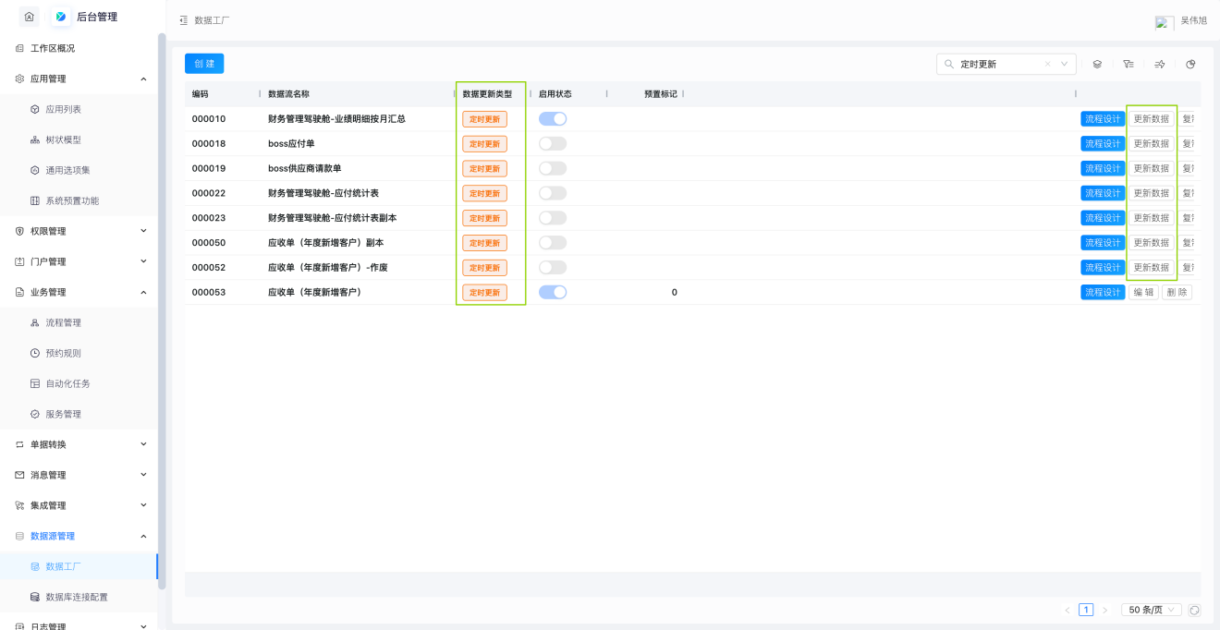

日志管理

11.1登录日志
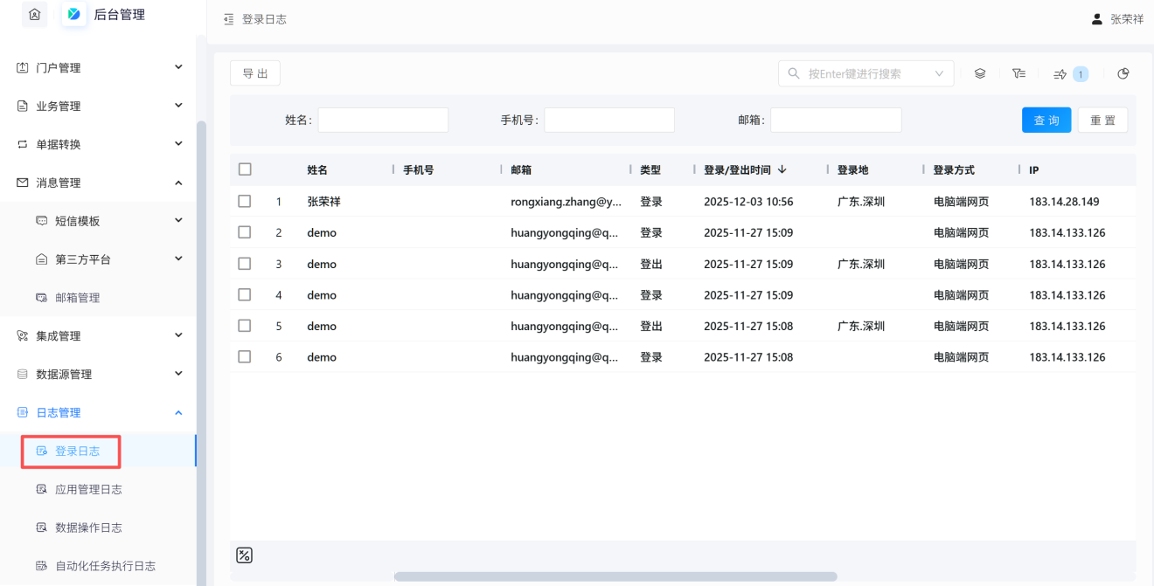
登录日志列表信息说明：
- 姓名：登录/登出教师的姓名
- 手机：操作用户的手机号
- 邮箱：操作用户的邮箱
- 类型：登录或者登出
- 登录/登出时间：用户实际登录或者登出的时间点
- 登录地：根据IP地址记录登录的城市，精确到市
- 登录方式：电脑端网页、移动端网页、小程序
- IP:根据用户登录/登出自动获取IP地址并记录
- 浏览器：用户登录使用的浏览器，电脑端网页，移动端网页需要记录，小程序。
- 浏览器版本：用户登录使用的浏览器版本号。
- 操作系统类型：用户登录使用的操作系统类型。
- 操作系统版本：用户登录使用的操作系统版本。

11.2应用管理日志
应用管理日志记录的是系统管理员和应用管理员，对表单、流程、报表、自定义页面等功能的设计配置记录。
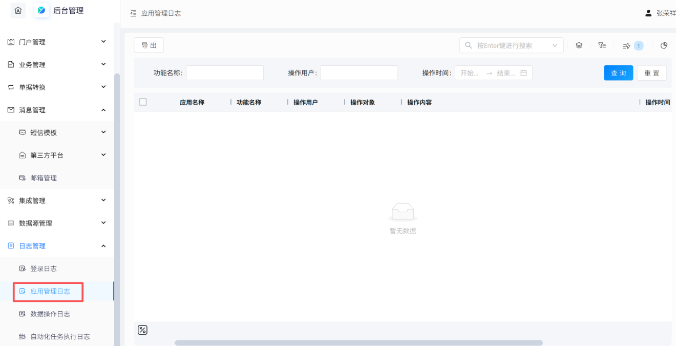
- 应用名称：该应用最新的名称。
- 功能名称：操作的功能的名称。
- 操作用户：进行此操作的账号的用户名称。
- 操作对象：表单、报表、分组、自定义页面、菜单、AI小伙伴。
- 操作内容：创建、保存、更新、删除、导入、导出等操作的详细记录。
- 操作时间：显示的格式为”年-月-日 时分秒”。
- 操作IP:根据用户登录/登出自动获取IP地址并记录

11.3数据操作日志
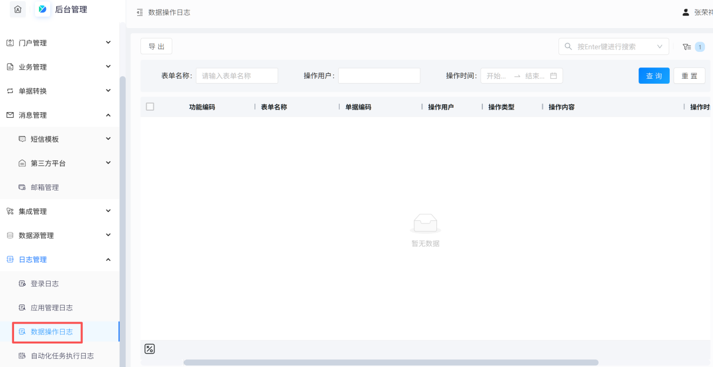
- 功能编码：进行此操作的功能编码
- 表单名称：进行此操作的表单名称
- 单据编码：进行此操作的单据编码
- 操作用户：显示进行此操作的账号的用户名称
- 操作类型：创建、保存、更新、删除、导入、导出等
- 操作内容：记录的是创建、保存、更新、删除、导入、导出等操作的详细记录
- 操作时间：显示的格式为”年-月-日 时分秒”
- 操作IP：根据用户登录/登出自动获取IP地址并记录

11.4自动化任务执行日志
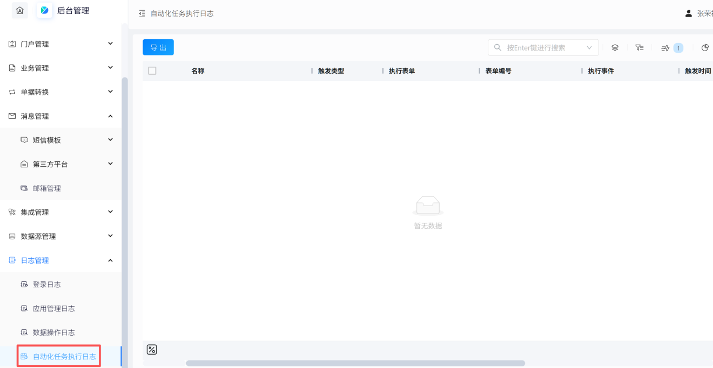
- 事件名称：自动化任务的名称
- 表单编号：触发该事件的单据编号，如是定时任务触发的则无表单编号
- 触发类型：自动化任务的触发类型:定时触发、表单日期字段触发
- 触发时间：自动化任务的执行时间
- 结果：自动化任务的执行结果：成功、失败
- 原因：如成功则失败原因为空，如失败则需显示对应的失败原因

扩展功能

12.1. 水印管理

12.1.1功能简介
为了保证教育机构信息安全，降低数据外泄风险，增加开启水印的配置，默认水印应用于全局页面，也可以配置只在特定的表单、报表或自定义页面上显示。
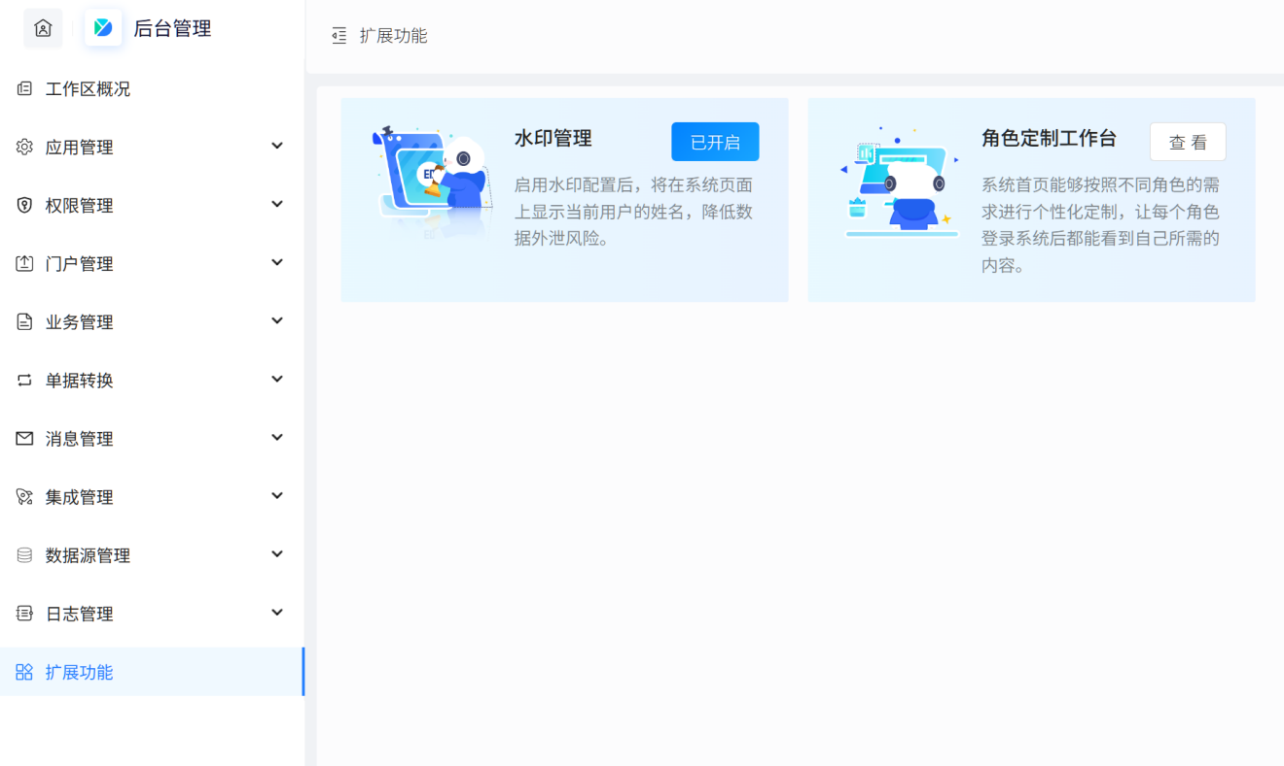

12.1.2水印管理设置
开启水印管理：开启水印管理。
水印显示内容：默认是”教师姓名+手机号后4位”，可选”教师姓名、工作区名称、部门名称、手机号后4位、邮箱前缀、用户ID”，管理员可根据自己的情况将这些变量和自定义文本去进行自由组合。
水印显示范围：默认是全局显示，如果切换到部分功能显示，可选择该工作区内的所有功能（表单/报表/自定义页面/AI小伙伴）。
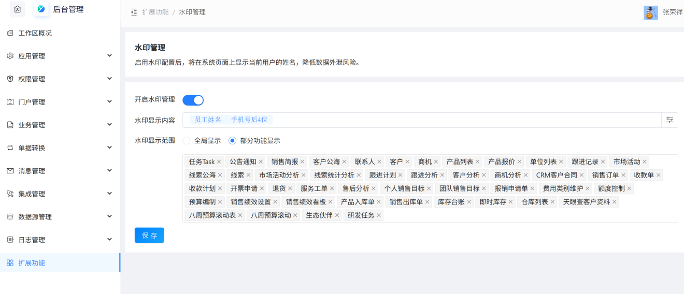

12.1.3水印管理的显示效果
如果水印显示范围为”全局显示”，则运行时的所有功能界面（包括首页、表单列表页、表单详情页、表单对外分享链接显示分享人的、打印预览、打印、报表、自定义页面、AI小伙伴对话框。同时支持Web和移动端。
如果水印显示范围为”部分功能显示”，则运行时只有所选功能的列表/详情页/打印页面显示水印，其他功能都不显示水印。
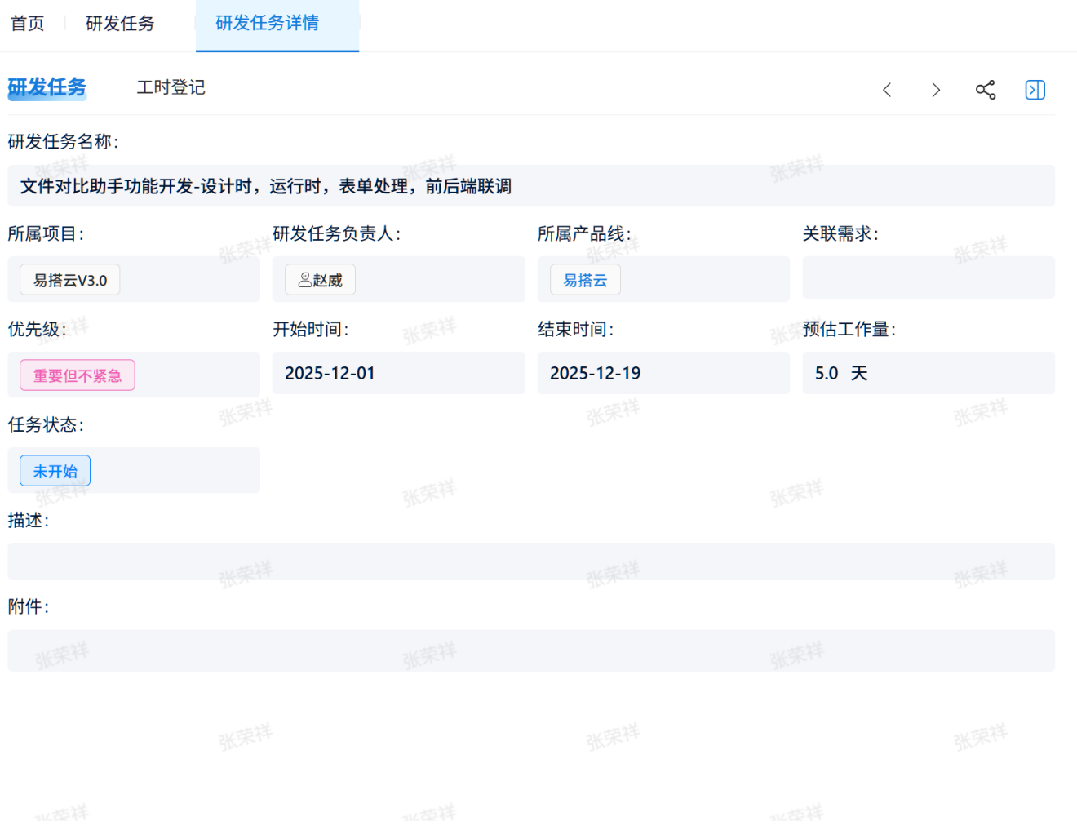

12.2. 角色定制工作台

12.2.1.功能简介
针对不同的角色展示不同的首页,让不同角色的人进入系统都能看到跟自己有关系的信息，显示跟这个角色有关的业务操作，方便用户快速地学会使用这个系统。
基于一个公司会有多个角色，一个用户也可能同时拥有多个角色，用户可以切换首页，即用户能在自己有权限的首页内容里进行快速切换，还可以根据自己的使用习惯选择自己的默认首页。

12.2.2.设置入口
扩展功能，”角色工作台定制”。
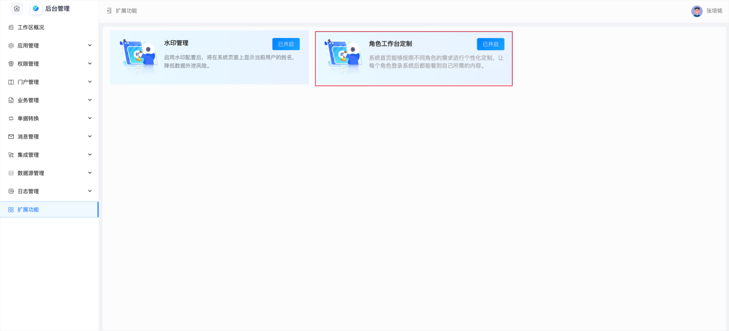

12.2.3创建角色工作台
首页的配置分成”Web网页端首页”和”移动端首页”。
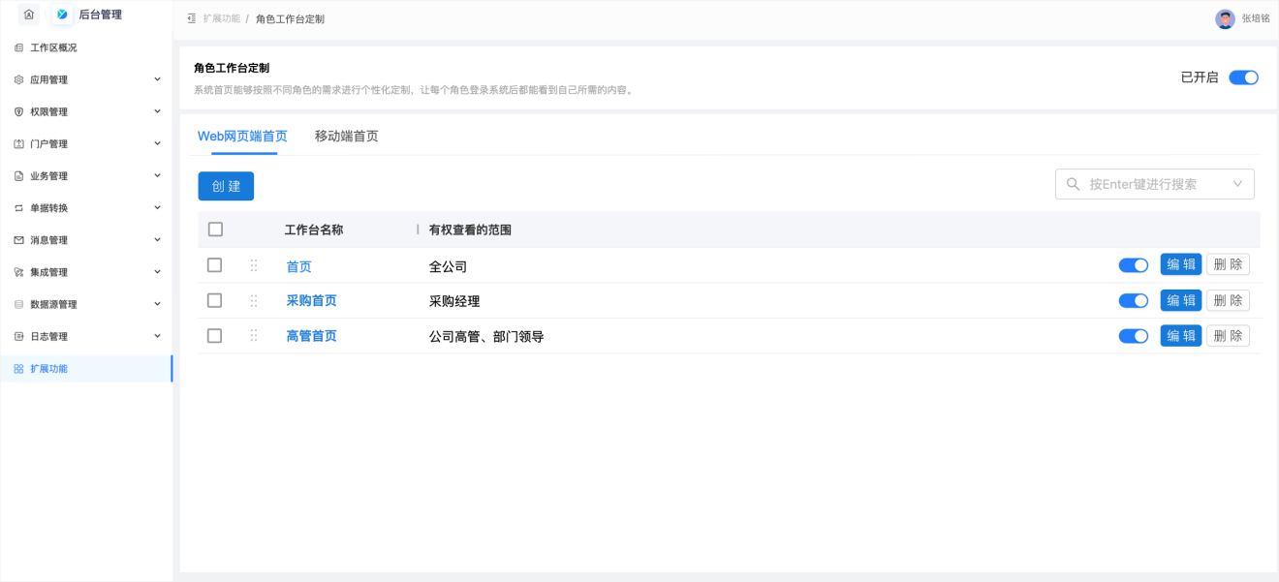

点击创建按钮，显示以下配置弹窗：
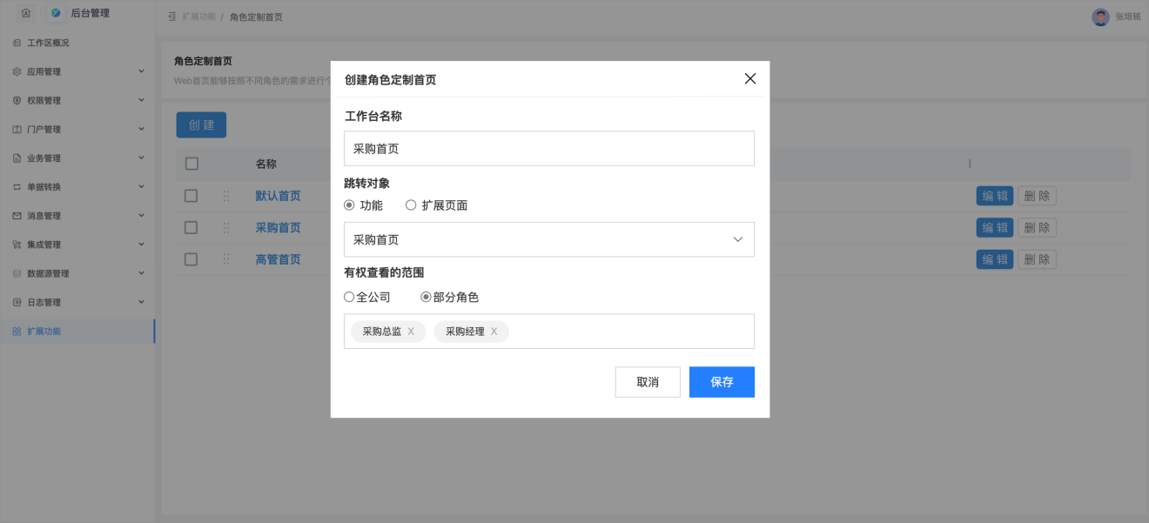
工作台名称：工作台名称。
跳转对象：可选择”功能”或”扩展页面”，功能里可以选到”报表”和”自定义页面”。
查看范围：默认是全公司，如果切换到部分角色，选择可查看的角色。

12.2.4运行时效果
Web端首页
如果开启了”角色工作台定制”的功能，首页会有工作台切换按钮。
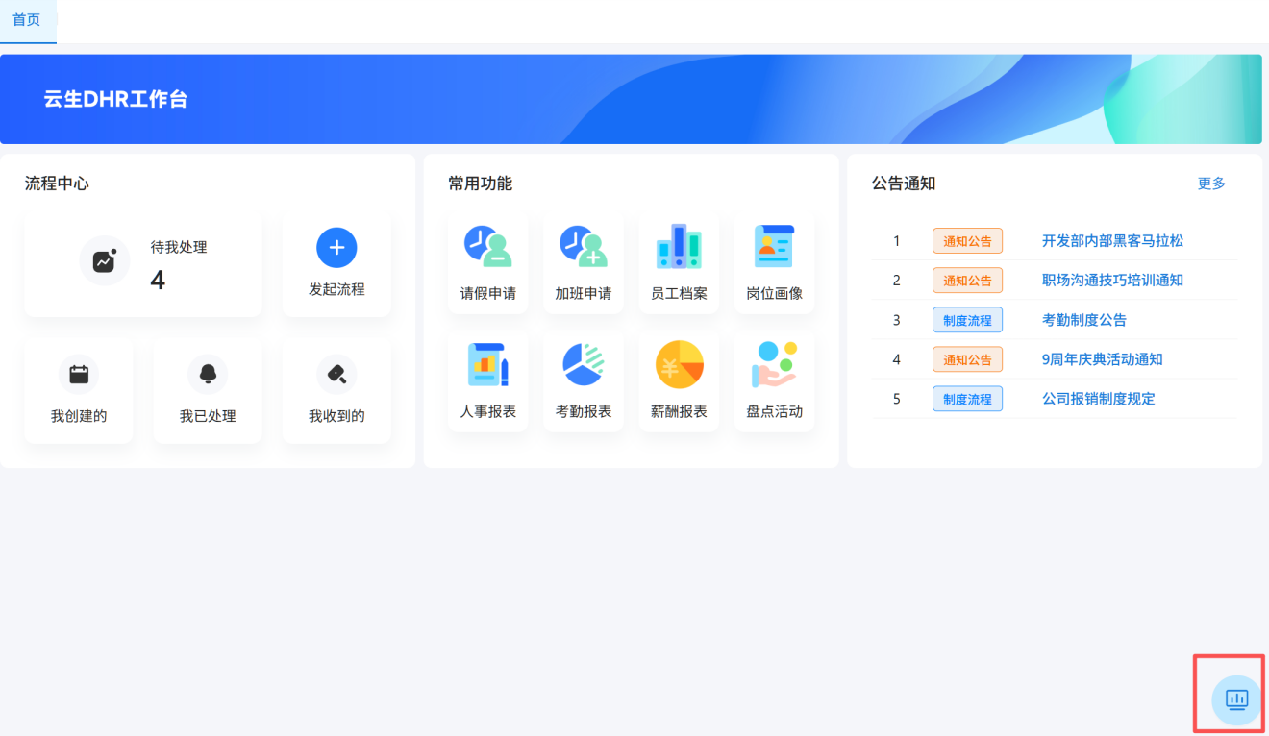
点击按钮，可显示当前角色有权查看的工作台，用户可快速切换工作台，也可以将自己最需要的工作台设置为默认。
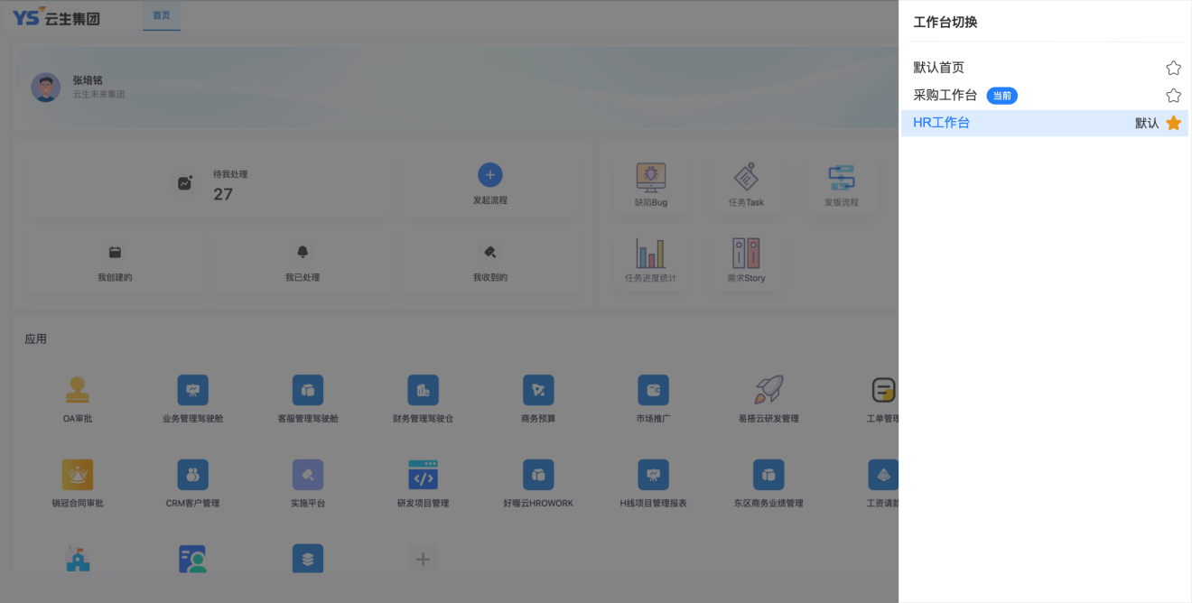
移动端首页
移动端的首页切换如图，点击以后可以快速进行切换
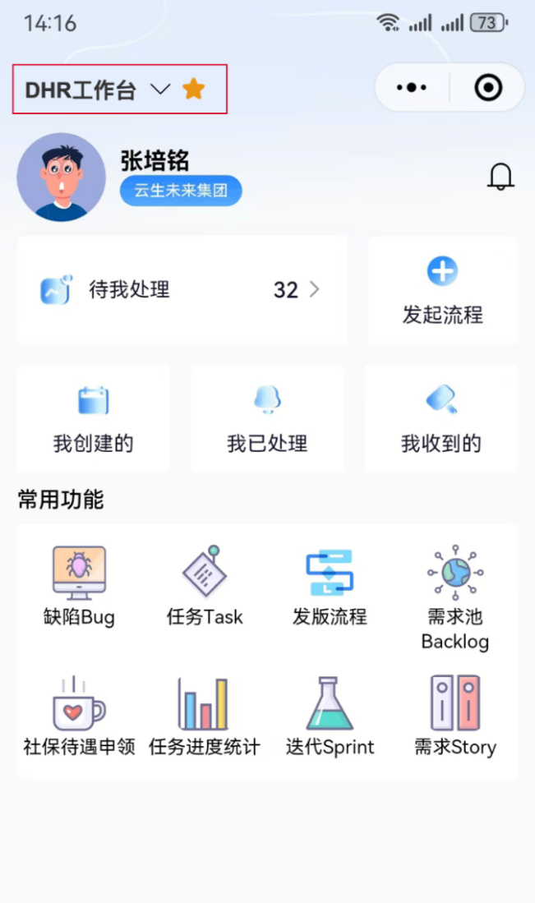

十一、个人管理

1. 个人中心

1.1. 功能简介
个人中心主要是对个人基本信息以及账号信息的管理设置；

1.2. 应用场景
个人中心中可以完成:
- 更换个人头像；
- 修改自己在当前工作区的姓名；
- 绑定手机号/邮箱账号；
- 修改绑定的账号；
- 修改密码；

1.3. 基本信息

1.3.1. 更换个人头像
1、在【基本信息】中，点击"更换头像”弹出选择本地图片的窗口，选择图片后，可对图片进行裁剪后再上传；
2、头像修改是针对当前工作区的，在不同的工作区可以有不同的头像；
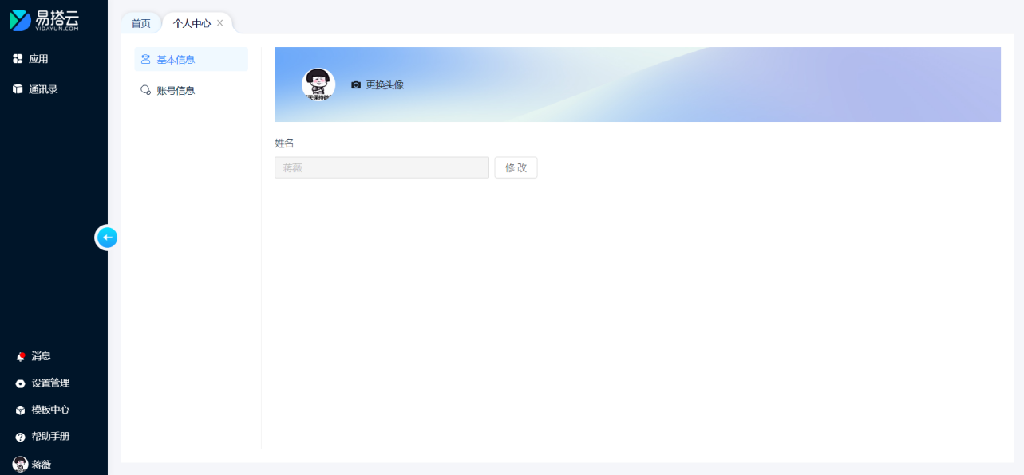

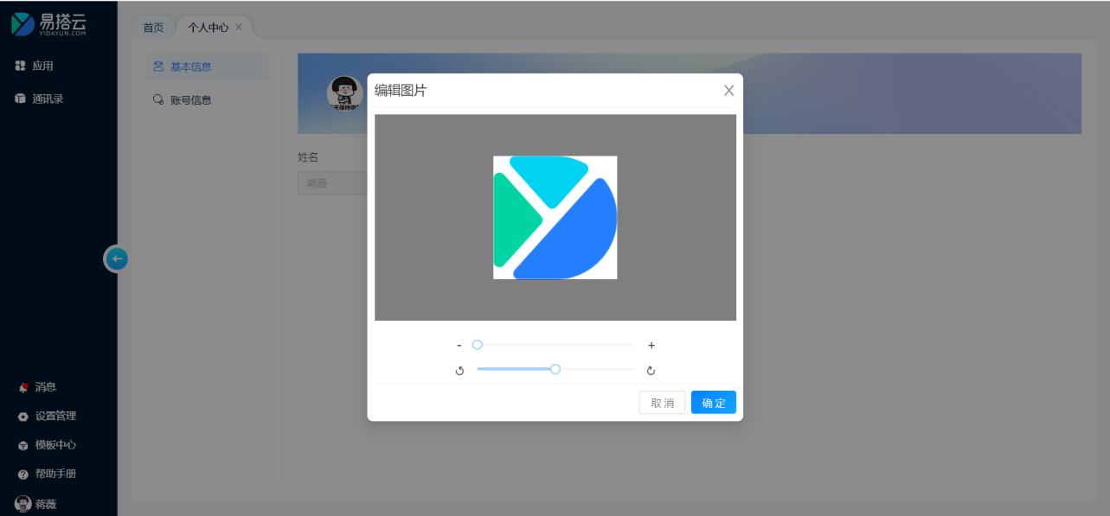

1.3.2. 修改姓名
点击姓名后的“修改”按钮，可修改姓名，在此处修改姓名是针对当前工作区的修改，不会影响该用户在其他工作区的姓名；
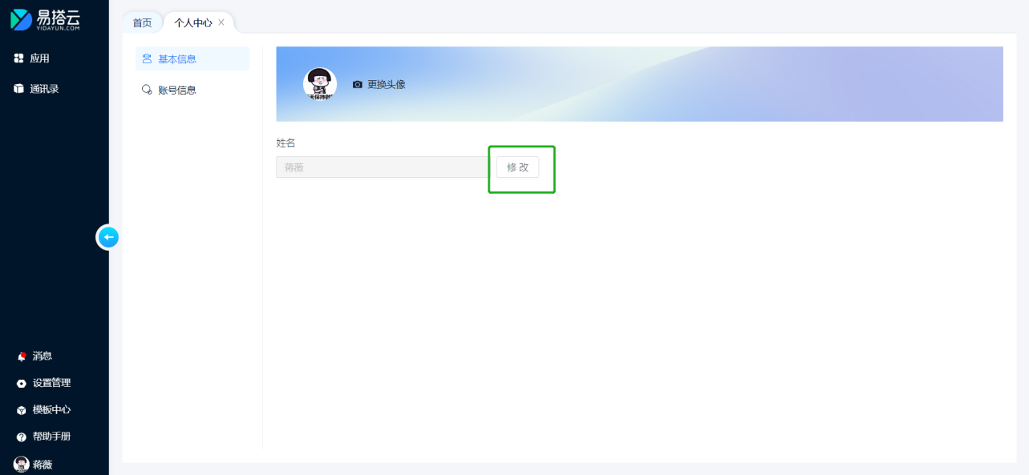

1.4. 账号信息

1.4.1. 绑定手机号
1、如果注册时是邮箱注册的，如后期想要通过手机号来登录系统则可以通过绑定手机号来实现。在【账号信息】中点击手机号的"绑定"按钮,此时会弹出输入登录密码的确认框，输入正确的密码后可进入下一步。
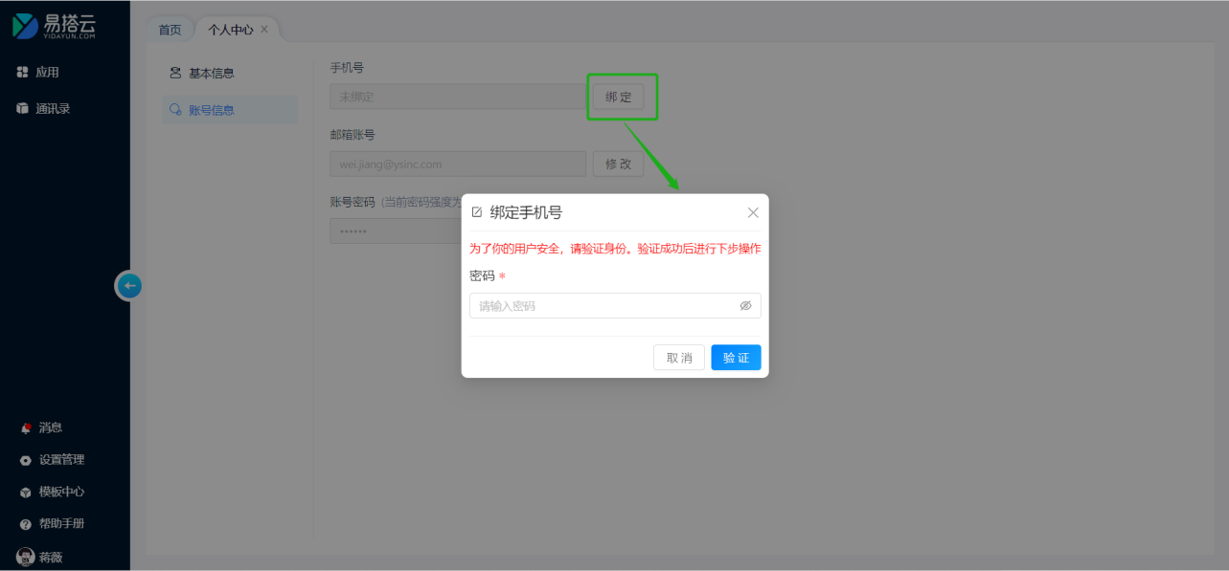 2、登录密码输入正确后，可进行手机号的绑定，输入手机号以及对应的验证码后即可绑定成功，后续登录可通过手机号和邮箱登录。
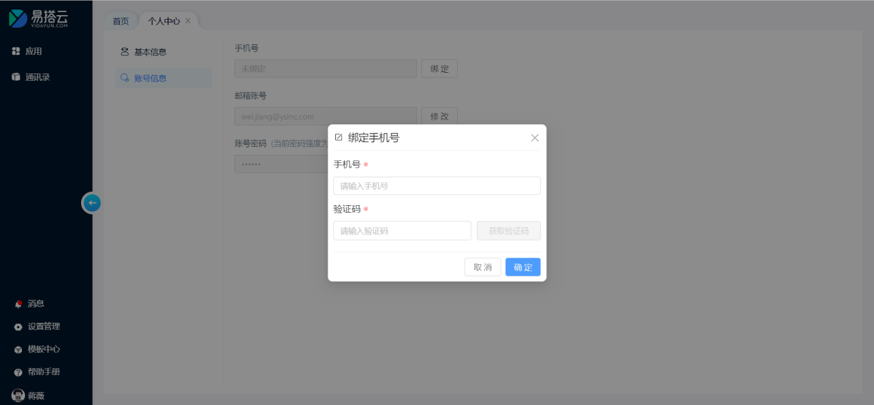

1.4.2. 修改手机号
1、通过手机号来注册登录易搭云系统后，后期手机号需要修改，可在【账号信息】中点击手机号的"绑定"按钮，输入正确的登录密码后方可进行修改手机号的操作。
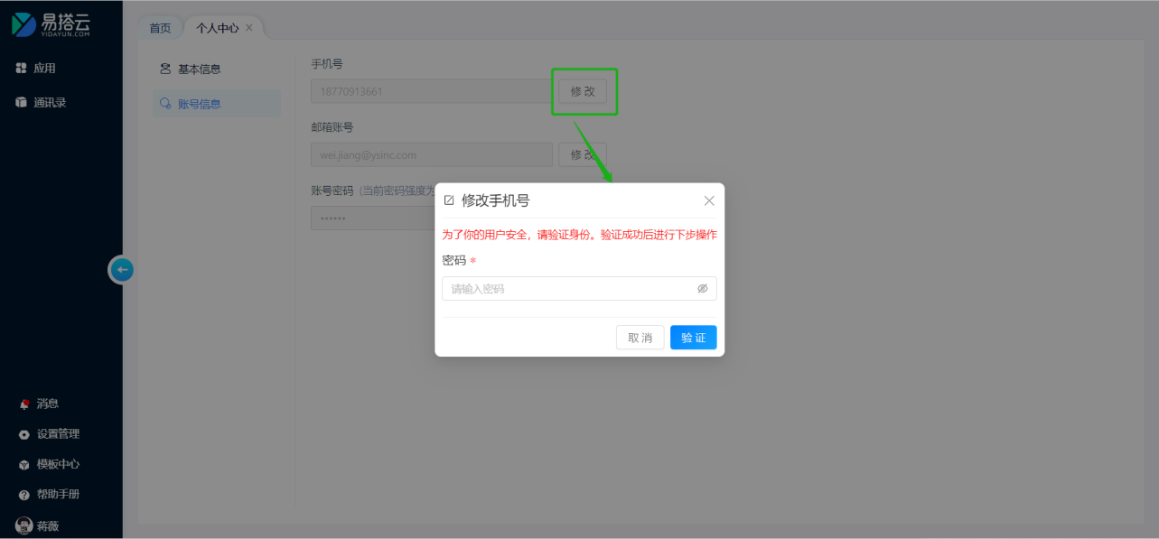

2、登录密码输入正确后，可进行手机号的绑定，输入手机号以及对应的验证码后即可绑定成功，后续登录可通过手机号和邮箱登录。
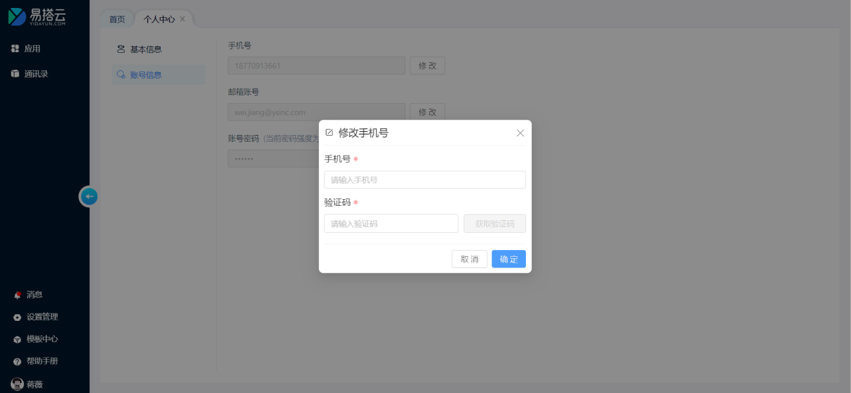

1.4.3. 绑定/修改邮箱账号
同上面手机号的绑定和修改。

1.1.4. 修改账号密码
1、在【账号信息】中，点击【账号密码】的"修改"按钮弹出修改密码的弹窗可进行登录密码的修改，密码修改成功后需重新登录。
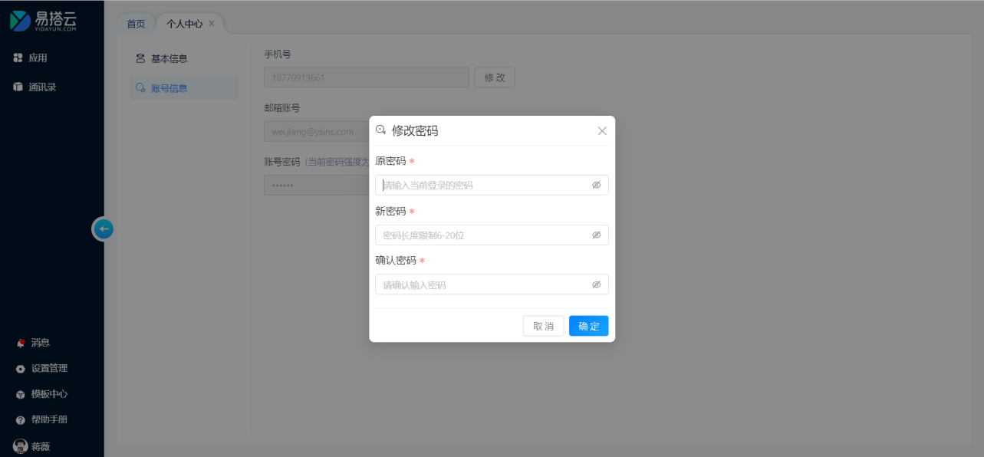

2. 我的工作区

2.1. 功能简介
工作区可以是一个团队、教育机构、组织，也可以是个人使用的私密空间。

2.2. 应用场景
在我的工作区区中可以完成:
- 查看当前所在工作区；
- 接受/拒绝其他工作区的协作邀请；
- 创建工作区；

2.3. 查看当前所在工作区
1、在我的工作区中，用户当前所在的工作区会有一个“当前”的标识；
2、如果加入多个工作区，每次登录时会自动进入上次退出时使用的工作区；
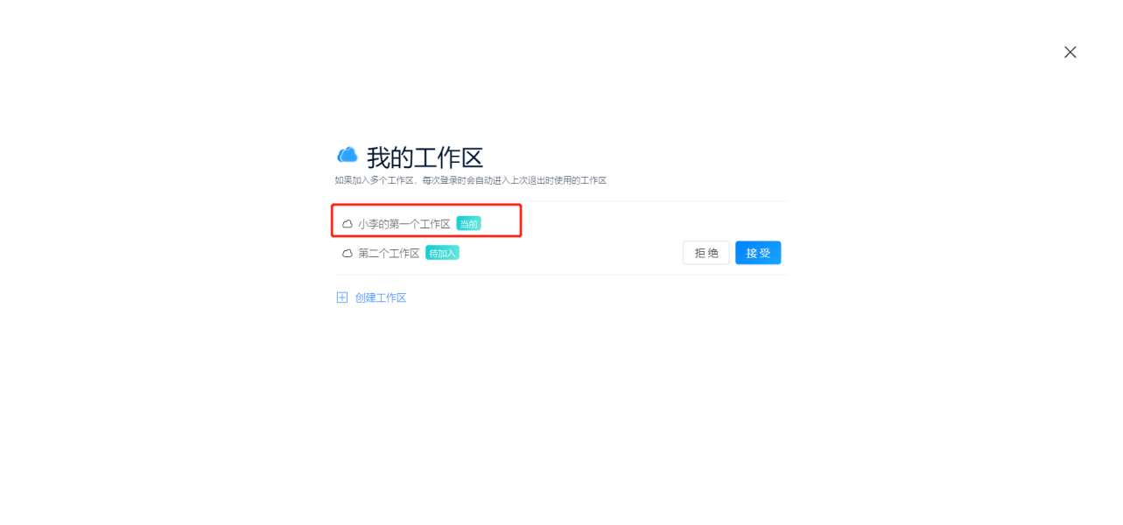

2.4. 接受/拒绝加入其他工作区
1、如果存在待加入的工作区，工作区名称旁边会显示一个“待加入”的标识，并且右侧会显示“接受“和”拒绝“的操作按钮。
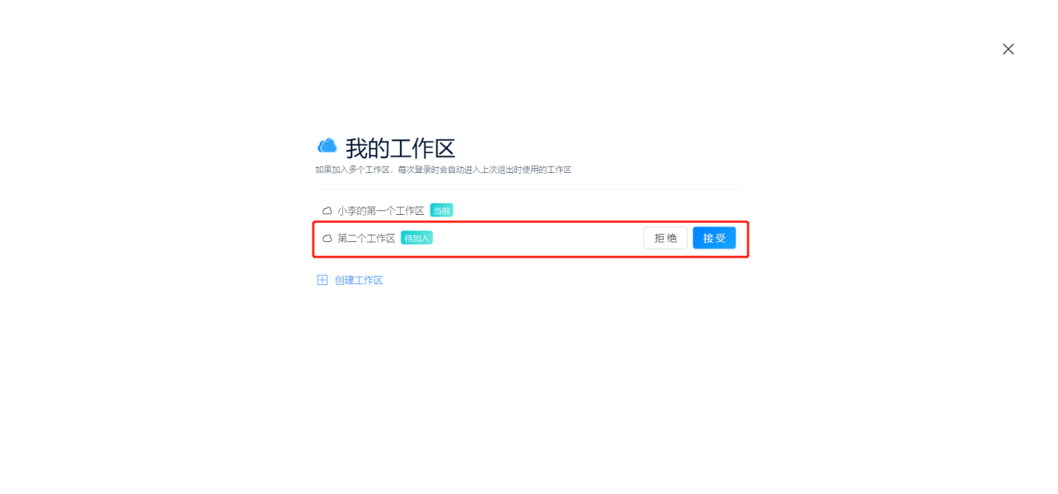

2、点击"接受”按钮，点完后会直接进入该工作区。如果点击"拒绝”按钮，则该工作区从"我的工作区”列表中消失。

2.5. 创建工作区
1、用户可根据使用需要，创建新的工作区，在创建工作区的界面输入工作区名称确定后即可进入当前创建的工作区。
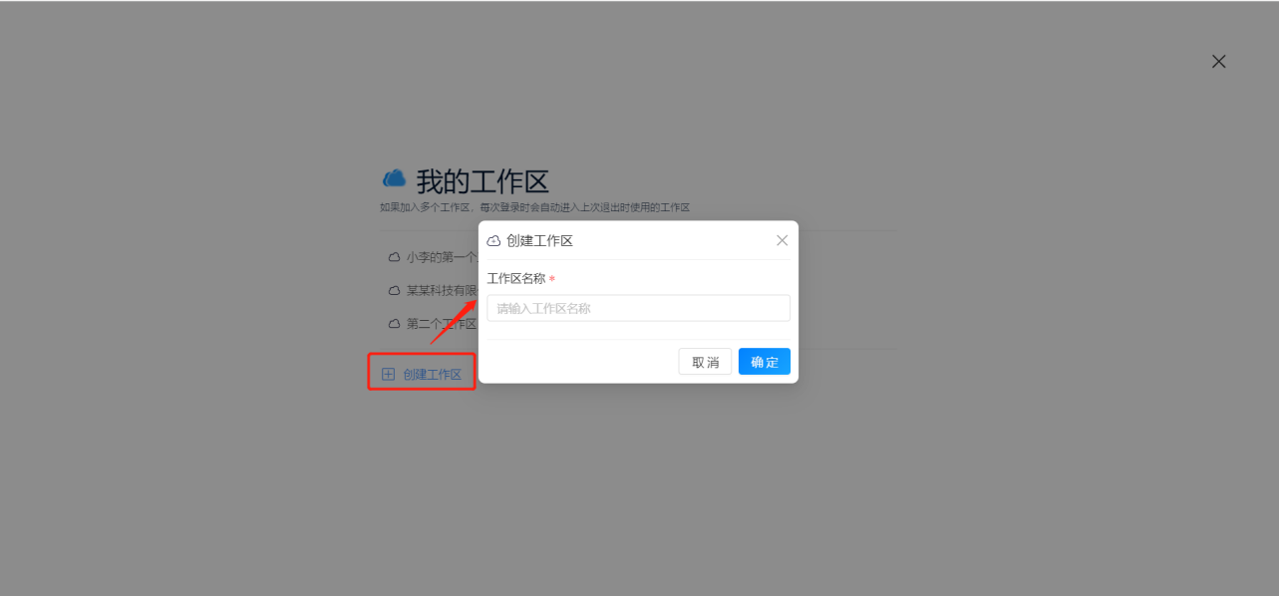

十二、开放接口

0. 开发前必读

基本概念
- appId: 第三方应用 id
- appSecret: 第三方应用的密钥
- accessToken: 请求令牌，有效期两小时，过期前需要使用 refreshToken 刷新
- refreshToken: 用于刷新 accessToken, 有效期为一个月，过期前需要通过 appId 和 appSecret 重新获取
- grantType: 请求令牌类型（目前只支持 access token 类型的鉴权）
- accountId: 帐号 id，系统内唯一的身份，跟工作区无关 (使用某一个用户身份处理业务时必传)
- wsn: 工作区编码 (调用工作区内相关接口时必传)

特别说明
- 基础路径：https://api.yidayun.com/openApi/
- 通用的请求 body 结构说明：
{
// 请求参数
"params": {},
// 当前环境上下文
"context": {
"tz": "时区，默认 GMT+8",
"lang": "语言，默认 zh-CN"
}
}
- 统一的返回结果说明：
{
// true 成功、false 失败
"success": true,
// 返回数据，可以是对象、数组、数字、字符串、布尔值等
"data": {
"total": 100,
"list": []
},
// 错误码
"errorCode": 1000,
// 错误消息（显示给用户看的）
"errorMessage": "xxxxx",
// 错误信息展示方式 0 静默，不显示信息、1 警告、2 报错、4 提示、9 跳转 exception 页面
"showType": 1,
// 问题追踪的 id，用于问题查找
"traceId": "xxxxx",
}
- 其他说明：
- 系统内的所有 id 长度较长，考虑到前端 js 精度问题，使用字符串来传输
- 部分接口传入用户身份参数（例如 userId ），表明是谁做的本次数据处理

调用流程
- 1、通过平台颁发的 appId 和 appSecret 换取 accessToken\refreshToken，接下来所有请求都要带 accessToken
- 2、使用手机号创建用户帐号，会返回 account 信息，需要第三方应用自行维护本地帐号和 accountId 的关系
- 3、使用 accountId 创建工作区，会返回工作区信息，并自动将帐号添加到当前工作区
- 4、操作某个工作区的业务数据时，wsn（工作区编码）必传，accountId 根据特定接口需要来传输

1.身份验证

1.1 获取 accessToken
- 详细描述：获取 access_token 令牌接口
- 请求地址：https://api.yidayun.com/oauth/outside/accessToken?appId=param1&appSecret=param2&state=param3
- 参数说明：
- 参数 | - 参数名 | - 备注
- appId | - 第三方获取的appId | - 必填
- appSecret | - 第三方获取的appSecret | - 必填
- state | - 返回的参数 | - 非必填
- 请求方式：GET
- 返回结果
{
"success": true,
"data": {
"appId": "25cb3095e03f4d14adea4c347d793983",
// 用作接口访问的 accessToken
"accessToken": "6fae7818d50f4543ac8bb99be697db56",
// 用作刷新的 refreshToken
"refreshToken": "308688922656495eb47e1c19d56af961",
// 过期时间 时间戳 超过这个时间将过期需要调用刷新接口或
"expire": 1686125876003,
// 令牌查询范围 scope_all
"scope": "scope_all",
// 令牌访问方式
"grantType": "client_credentials",
// 返回输入的数值
"state": "aa"
},
"errorMessage": "",
"errorCode": 0,
"showType": 0,
"traceId": null
}

1.2 刷新 accessToken
- 详细描述：刷新 access_token 令牌接口
- 请求地址：https://api.yidayun.com/oauth/outside/refreshToken?accessToken=param1&refreshToken=param2&state=param3
- 参数说明：
- 参数 | - 参数名 | - 备注
- accessToken | - 接口访问的令牌 | - 必填
- refreshToken | - 接口刷新的令牌 | - 必填
- state | - 返回的参数 | - 非必填
- 请求方式：GET
- 返回结果
{
"success": true,
"data": {
"appId": "25cb3095e03f4d14adea4c347d793983",
// 用作接口访问的 accessToken
"accessToken": "6fae7818d50f4543ac8bb99be697db56",
// 用作刷新的 refreshToken
"refreshToken": "308688922656495eb47e1c19d56af961",
// 过期时间 时间戳 超过这个时间将过期需要调用刷新接口或
"expire": 1686125876003,
// 令牌查询范围 scope_all
"scope": "scope_all",
// 令牌访问方式
"grantType": "client_credentials",
// 返回输入的数值
"state": "aa"
},
"errorMessage": "",
"errorCode": 0,
"showType": 0,
"traceId": null
}

2. 账号管理

2.1 创建账号
- 详细描述：通用方法，创建易搭云账号
- 请求地址：/account/createAccount
- 请求方式：POST
- Header：
accessToken: 令牌
- Body：
{
"params": {
// 注册电话
"phone": "",
// 注册名称
"name": ""
},
"context": {}
}
- 返回结果:
{
"success": true,
"data":{
// 唯一标识，主键
"id": "",
// 名称
"name": "",
// 手机号
"phone":"",
// 邮箱
"email":""
}
}

2.2 获取教师列表
- 详细描述：通用方法，获取教师列表
- 请求地址：/account/getUserList
- 请求方式：POST
- Header：
accessToken: 令牌
wsn 工作区编码
- Body：
无入参
- 返回结果：
{
"success": true,
"data":{
// 列表总数
"size": 1 ,
// 工作区 number
"workspaceNumber":"",
// 用户列表
"users": [
{
// 唯一标识 用户 id
"id":"",
// 账户 id
"accountId":"",
// 名称
"name":"",
// 用户 number
"number":"",
// 电话
"phone":"",
// 邮箱
"email":"",
// 部门名称
"deptName":[
""
],
// 部门编码
"deptNumber":[
""
],
// 教师状态名称
"userStateName":"",
// 教师状态
"userStateNumber":""
}
]
}
}

2.3 根据电话获取账号信息
- 详细描述：通用方法，根据电话获取账号信息
- 请求地址：/account/getAccountByPhone
- 请求方式：POST
- Header：
accessToken: 令牌
- Body：
{
"params": {
// 注册电话
"phone": ""
},
"context": {}
}
- 返回结果:
{
"success": true,
"data":{
// 唯一标识，主键
"id": "",
// 名称
"name": "",
// 手机号
"phone":"",
// 邮箱
"email":""
}
}

3. 工作区管理

3.1创建工作区
- 详细描述：通用方法，创建工作区
- 请求地址：/workspace/createWorkspace
- 请求方式：POST
- Header：
accessToken: 令牌
accountId 账号id
- Body：
{
"params": {
// 工作区名称
"workspaceName": ""
},
"context": {}
}
- 返回结果:
{
"success": true,
"data":{
// 工作区名称
"workspaceName": "",
// 工作区编码
"workspaceNumber":"",
}
}

4. 元数据管理

4.1 获取对象结构
- 详细描述：获取某个业务功能的完整对象结构
- 请求地址：metadata/getObjectDetail
- 请求方式：POST
- Header：
// 令牌
accessToken: ""
// 帐号 id 字符串
accountId: ""
// 工作区编码
wsn: ""
- Body：
{
"params": {
// 业务功能 key
"objectNumber": "",
},
"context": {}
}
- 返回结果:
{
"success": true,
"data":{
// 应用唯一标识
"appNumber": "xxx",
// 功能名称
"name": "采购订单",
// 功能唯一标识
"number": "xxx",
// 功能类型，基础资料 objectBase、表单 objectBill、报表 objectReport 等
"objectType": "objectBase",
// 特殊配置，暂时用不到
"options": {},
// 功能下的模型字典
"modelMap": {
// key 为表头或者表体模型的唯一标识
// value 为模型的详细描述，参考 getModelDetail 接口返回值
"xxxx": {}
}
}
}

4.2 获取模型结构
- 详细描述：获取某个业务功能的某个模型的结构
- 请求地址：metadata/getModelDetail
- 请求方式：POST
- Header：
// 令牌
accessToken: ""
// 帐号 id 字符串
accountId: ""
// 工作区编码
wsn: ""
- Body：
{
"params": {
// 模型唯一 key
"modelNumber": "",
},
"context": {}
}
- 返回结果:
{
"success": true,
"data":{
// 功能唯一标识
"objectNumber": "xxx",
// 模型名称
"name": "采购订单",
// 模型唯一标识
"number": "xxx",
// 模型类型，表头 modelHeader、表体 modelEntry、子表体 modelSubEntry
"modelType": "modelHeader",
// 表体、子表体对应的父级模型的唯一标识
"parentModelNumber": "xxx",
// 当前模型上，用于关联父级模型的字段（例如：parentId）
"parentIdDbName": "parentId",
// 特殊配置，暂时用不到
"options": {},
// 层级 （header 1, 表体 2，子表体 3）
"level": 1,
// 模型上的字段字典
"fieldMap": {
// key 为数据库字段名
// value 字段配置
"xxxx": {
// 字段显示名称
"name": "采购订单",
// 字段唯一标识，随机生成的
"number": "xxx",
// 数据库字段名，可自定义
"dbName": "xxx",
// 字段类型，表头 modelHeader、表体 modelEntry、子表体 modelSubEntry
"fieldType": "modelHeader",
// 字段描述
"description": "xxx",
// 字段组的主字段，比如物料的 id\name\number 是一组，则主字段为 id
"mainFieldDbName": "id",
// 表达的是当前这个字段的值是从哪个功能
"relatedObjectNumber": "xxx",
// 来源于哪个模型
"relatedModelNumber": "xxxHeader",
// 来源于哪个字段，常用的有 id\name\number
"relatedFieldDbName": "id",
// 字段长度
"size": 0,
// 是否必录，业务字段的动态必录不在这里
"required": false,
// 精度配置
"precision": {},
// 特殊配置，暂时用不到
"options": {},
// 下拉字段才需要的下拉选项
"auxiliaryItemList": [
{
// 自动生成的选项唯一 key
"id": "xxx",
// 显示名称
"name": "黑色",
// 自定义的标识
"number": "xxx",
// 图标
"icon": "xxx",
// 颜色
"color": "xxx",
// 顺序
"seq": 0,
}
]
}
}
}
}

4.3 权限数据获取
- 详细描述：权限数据获取
- 请求地址：metadata/getPermissionList
- 请求方式：GET
- Header：
// 令牌
accessToken: ""
// 帐号 id 字符串
accountId: ""
// 工作区编码
wsn: ""
- 返回结果:
{
"success": true,
"data": {
// 功能编码
"riz3bpnmbwu": [
{
// 菜单名称
"name": "菜单权限",
// 菜单编码
"number": "hcdakkgxdh2",
// 是否有权
"flag": false
},
{
// 按钮名称
"name": "创建",
// 按钮事件编号
"number": "create",
// 是否有权
"flag": false
},
{
"name": "编辑",
"number": "edit",
"flag": false
},
{
"name": "提交",
"number": "submit",
"flag": false
},
{
"name": "撤销",
"number": "revoke",
"flag": false
},
{
"name": "删除",
"number": "delete",
"flag": false
},
{
"name": "导入",
"number": "import",
"flag": false
},
{
"name": "导出",
"number": "export",
"flag": false
},
{
"name": "暂存",
"number": "hold",
"flag": false
},
{
"name": "自定义",
"number": "g9ae7y6m76z",
"flag": false
}
]
}
}

4.4 权限校验
- 详细描述：权限校验
- 请求地址：metadata/checkPermission
- 请求方式：POST
- Header：
// 令牌
accessToken: ""
// 帐号 id 字符串
accountId: ""
// 工作区编码
wsn: ""
- Body：
{
"params": {
// 功能唯一标识
"objectNumber": "cnn6vf3c7ah",
// 按钮事件编码
// 创建 对应 create 编辑 对应 edit 提交 对应 submit
// 导入 对应 import 导出 对应 export 暂存 对应 hold
"operateNumber": "create"
},
"context": {}
}
- 返回结果:
{
"success": true,
// 有无权限
"data": true
}

5. 业务数据管理

5.1 获取业务数据详情
- 详细描述：通用方法，获取某个业务功能的某条数据详情
- 请求地址：runtime/getDetail
- 请求方式：POST
- Header：
// 令牌
accessToken: ""
// 帐号 id 字符串
accountId: ""
// 工作区编码
wsn: ""
- Body：
{
"params": {
// 业务功能 key
"objectNumber": "",
// 业务数据 id，防止前端精度丢失，使用字符串接收
"id": "1580815145323565056"
},
"context": {}
}
- 返回结果:
{
"success": true,
"data":{
// 唯一标识
"id": "1580815145323565056",
// key 为表头上的数据库字段名
// value 为对应值，可以是数字、字符串、布尔、列表、对象等
"xxx": "xxx",
// 表头上的第一个表体的字段名，值为列表对象
"f_entry1": [
// 一个对象为表体行数据
{
// 唯一标识
"id": "1580815145323565056",
// key 为表体数据库字段名，value 为对应值
"xxx": "xxx",
// 表体里嵌套的一个子表体，暂不支持
"f_subentry1": [
{
"id": "1580815145323565056",
"xxx": "xxx",
}
]
}
],
// 表头上的第二个表体的字段名，值为列表对象
"f_entry2": [
{
"id": "1580815145323565056",
"xxx": "xxx",
}
]
}
}

5.2 获取业务数据列表
- 详细描述：通用方法，获取某个业务功能的数据列表，暂不支持查表体
- 请求地址：runtime/getList
- 请求方式：POST
- Header：
// 令牌
accessToken: ""
// 帐号 id 字符串
accountId: ""
// 工作区编码
wsn: ""
- Body：
{
"params": {
// 业务功能 key
"objectNumber": "",
// 当前页码
"page": 1,
// 每页行数
"size": 100,
// 过滤条件，还未处理完
"filter": {},
// 排序条件
"sort": [
{
// 字段名
"field": "",
// 查询哪个模型，暂时用不到
"modelNumber": "",
// 排序方式 desc\asc
"order": "asc"
}
]
},
"context": {}
}
- 返回结果:
{
"success": true,
"data":{
// 总行数
"total": 100,
// 表头上的第一个表体的字段名，值为列表对象
"records": [
// 一个对象为一条业务数据
{
// key 为表头数据库字段名，value 为对应值
"xxx": "xxx",
}
]
}
}

5.3 新增或更新业务数据
- 详细描述：通用方法，新增或更新某个业务功能的某条数据
  - 每次新增提交都必须是完整的数据包
  - 更新时可以部分提交，会先从系统中取出跟现有的数据进行合并，执行字段规则后更新入库
- 请求地址：runtime/save
- 请求方式：POST
- Header：
// 令牌
accessToken: ""
// 帐号 id 字符串
accountId: ""
// 工作区编码
wsn: ""
- Body：
{
"params": {
// 业务功能 key
"objectNumber": "",
// 表单数据，参数 getDetail 返回结果
"data": {
// 唯一标识，新增数据时不用传，会自动生成，更新时必传
"id": "1580815145323565056",
// key 为表头上的数据库字段名
// value 返回值，可以是数字、字符串、布尔、列表、对象等
"xxx": "xxxx",
// 表体，可以有多个表体，暂不支持子表体
"f_entry1": [
{
// 删除行时必填，值为 delete
"command": "",
// 唯一标识，新增行时不用传，会自动生成，更新\删除时必传
"id": "1580815145323565056",
}
]
},
// 是否是暂存
"hold": false,
// 弹出预警提醒框时，在点击确定后继续执行时需要提交的参数
// 值来源于上一次 save 的结果
"warningKey": "xxxx",
// 执行新增或更新操作的用户 id 字符串
"userId": ""
},
"context": {}
}
- 返回结果:
{
"success": true,
"data":{
// 表单数据
"data": {},
// 是否是预警，暂不支持
"warning": false,
// 弹出预警提醒框时，在点击确定后继续执行时需要提交的参数，暂不支持
"warningKey": "xxxx"
}
}

5.4 删除业务数据
- 详细描述：通用方法，删除某个业务功能的某几条数据
- 请求地址：runtime/delete
- 请求方式：POST
- Header：
// 令牌
accessToken: ""
// 帐号 id 字符串
accountId: ""
// 工作区编码
wsn: ""
- Body：
{
"params": {
// 业务功能 key
"objectNumber": "",
// 待处理的表单唯一标识
"ids": [],
// 弹出预警提醒框时，在点击确定后继续执行时需要提交的参数
// 值来源于上一次 save 的结果
"warningKey": "xxxx",
// 执行本次操作的用户 id 字符串
"userId": ""
},
"context": {}
}
- 返回结果:
{
"success": true,
"data":{
// 每条数据的操作结果
"result": [
{
// 待处理的表单 id
"id": "",
// 此条数据操作结果，成功或者失败
"success": true,
// 错误码
"code": 0,
// 成功或错误的消息
"msg": ""
}
],
// 是否是预警，暂不支持
"warning": false,
// 弹出预警提醒框时，在点击确定后继续执行时需要提交的参数，暂不支持
"warningKey": "xxxx"
}
}

5.5 提交业务数据
- 详细描述：通用方法，提交某个业务功能的某几条数据
- 请求地址：runtime/submit
- 请求方式：POST
- Header：
// 令牌
accessToken: ""
// 帐号 id 字符串
accountId: ""
// 工作区编码
wsn: ""
- Body：
{
"params": {
// 业务功能 key
"objectNumber": "",
// 待处理的表单唯一标识
"ids": [],
// 弹出预警提醒框时，在点击确定后继续执行时需要提交的参数
// 值来源于上一次 submit 的结果
"warningKey": "xxxx",
// 执行本次操作的用户 id 字符串
"userId": ""
},
"context": {}
}
- 返回结果:
{
"success": true,
"data":{
// 每条数据的操作结果
"result": [
{
// 待处理的表单 id
"id": "",
// 此条数据操作结果，成功或者失败
"success": true,
// 错误码
"code": 0,
// 成功或错误的消息
"msg": ""
}
],
// 是否是预警，暂不支持
"warning": false,
// 弹出预警提醒框时，在点击确定后继续执行时需要提交的参数，暂不支持
"warningKey": "xxxx"
}
}

5.6 撤销业务数据
- 详细描述：通用方法，撤销某个业务功能的某几条数据
- 请求地址：runtime/revoke
- 请求方式：POST
- Header：
// 令牌
accessToken: ""
// 帐号 id 字符串
accountId: ""
// 工作区编码
wsn: ""
- Body：
{
"params": {
// 业务功能 key
"objectNumber": "",
// 待处理的表单唯一标识
"ids": [],
// 弹出预警提醒框时，在点击确定后继续执行时需要提交的参数
// 值来源于上一次 revoke 的结果
"warningKey": "xxxx",
},
"context": {}
}
- 返回结果:
{
"success": true,
"data":{
// 每条数据的操作结果
"result": [
{
// 待处理的表单 id
"id": "",
// 此条数据操作结果，成功或者失败
"success": true,
// 错误码
"code": 0,
// 成功或错误的消息
"msg": ""
}
],
// 是否是预警，暂不支持
"warning": false,
// 弹出预警提醒框时，在点击确定后继续执行时需要提交的参数，暂不支持
"warningKey": "xxxx"
}
}

